(Korrigert utgave per 12.11.2025)
Finansdepartementet
Prop. 1 LS
(2025–2026)
Proposisjon til Stortinget (forslag til lovvedtak og stortingsvedtak)
FOR BUDSJETTÅRET 2026
Skatter og avgifter 2026
Finansdepartementet
Prop. 1 LS
(2025–2026)
Proposisjon til Stortinget (forslag til lovvedtak og stortingsvedtak)
FOR BUDSJETTÅRET 2026
Skatter og avgifter 2026
Tilråding fra Finansdepartementet 7. oktober 2025,
godkjent i statsråd samme dag.
(Regjeringen Støre)
Del I
Hovedtrekk

Hovedtrekk i skatte- og avgiftspolitikken

Regjeringens mål for skatte- og avgiftspolitikken
Regjeringen fører en politikk for å trygge landet, velferden og folks økonomi. Skatte- og avgiftspolitikken skal, i tillegg til å finansiere fellesgoder og velferdsordningene, bidra til rettferdig fordeling og legge til rette for vekst, verdiskaping, god helse og godt miljø.
Regjeringens skatteløfte innebærer at de samlede skattene og avgiftene på norske privatpersoner og bedrifter skal holdes på samme nivå som i dag, og at selskapsskattesatsen ikke skal økes. Opptrappingen av klimaavgiftene fortsetter, og regjeringen vil legge til rette for at klimaomstillingen blir rettferdig. Det betyr at økte klimaavgifter vil tilbakeføres til skattyterne gjennom brede lettelser i andre skatter og avgifter. På samme måte gir tetting av skattehull eller innstramminger i enkelte skatter og avgifter rom for å redusere andre skatter og avgifter innenfor skatteløftet.
En prioritert oppgave i regjeringens skatte- og avgiftspolitikk i den kommende stortingsperioden vil være å legge frem en stortingsmelding om en helhetlig skattereform, jf. anmodningsvedtak i forbindelse med Stortingets behandling av Perspektivmeldingen 2024. En skattereform bør inneholde skattevekslinger som kan gi gevinster for norsk økonomi. Anmodningsvedtaket og den offentlige debatten om skattesystemet de seneste årene tilsier at skattlegging av næringsvirksomhet og eiere vil stå sentralt i et slikt reformarbeid. Samtidig må større endringer i skattesystemet ses i en helhet for at systemet skal henge logisk sammen og at ulike hensyn balanseres på en god måte. Det gjelder hensyn til effektivitet, fordeling, forutsigbarhet, enkelhet, robuste skattegrunnlag og konkurransekraft.
Formålet med stortingsmeldingen om en helhetlig skattereform vil være å legge til rette for en enighet om viktige elementer i skattesystemet på tvers av politiske skillelinjer, som kan innarbeides i de etterfølgende årlige budsjettene. På den måten kan det oppnås rimelig forutsigbarhet om skattesystemet fremover, som kan stå seg på tvers av skiftende regjeringer. For å få innspill til regjeringens arbeid med en stortingsmelding og berede grunnen for et bredt forlik, vil regjeringen ta initiativ til en bredt forankret skattekommisjon. Siktemålet er å legge frem en stortingsmelding om en helhetlig skattereform i løpet av 2027.
Uavhengig av arbeidet med en helhetlig skattereform er det et løpende behov for å vedlikeholde skatte- og avgiftssystemet for å opprettholde en effektiv og rettferdig skatteinnkreving med lave samfunnsøkonomiske kostnader.
Regjeringens forslag til skatte- og avgiftsopplegg for 2026 er blant annet begrunnet i å forenkle og effektivisere skattesystemet, tette skattehull, og sikre at systemet er godt tilpasset endringer i annet regelverk og strukturelle endringer. Det vil komme både skattytere og skatteadministrasjon til gode, samtidig som skattegrunnlagene sikres.

Hovedtrekk i skatte- og avgiftsopplegget for 2026
I tråd med skatteløftet og innenfor et provenynøytralt skatte- og avgiftsopplegg foreslår regjeringen brede lettelser som bidrar til trygghet for folks økonomi.
Inntektsskatten reduseres blant annet gjennom økt personfradrag og redusert trygdeavgift på lønn, trygd og næringsinntekt. Dette gir brede lettelser samtidig som de omfordelende egenskapene til skattesystemet opprettholdes. Forslaget gjør det også mer lønnsomt å jobbe, ettersom man sitter igjen med litt mer etter skatt for hver ekstra krone man tjener.
Regjeringen foreslår å gjennomføre en forsøksordning med arbeidsfradrag for unge. Regjeringen mener det er behov for mer kunnskap om hvordan et arbeidsfradrag, og økonomiske insentiver generelt, påvirker arbeidstilbud og yrkesdeltakelse. Et arbeidsfradrag skiller seg fra generelle lettelser ved at det ikke gis i trygdeinntekt. Hvis trygdede skal holdes utenfor brede lettelser, må det i så fall begrunnes med at det er nødvendig for å få flere i jobb og færre på trygd. Det vil forsøksordningen gi kunnskap om.
Elbilandelen er nå 95 pst. Det betyr at målet om at alle nye personbiler skal være elektriske i 2025, i praksis er nådd. Etter regjeringens vurdering er tiden moden for å fase ut elbilfordelene i merverdiavgiftssystemet. Vi bør ikke ha et system som subsidierer kjøp av personbiler fremfor annet forbruk. I 2026 foreslås det å redusere innslagspunktet for merverdiavgift ved kjøp av elbil til 300 000 kroner, og det varsles at merverdiavgiftsfordelene ved kjøp av ny elbil fjernes helt fra 2027. Samtidig foreslås det å justere engangsavgiften på bil slik at systemet forenkles og insentivene til å velge elbil ivaretas.
For å redusere strømutgiftene til både husholdninger og næringsliv reduseres elavgiften til 4,18 øre per kWh gjennom hele året.
Andre forslag som berører personer og husholdninger:
- Finnmarksfradraget økes med 50 pst., til 45 000 kroner.
- Fagforeningsfradraget økes til 8 700 kroner, med sikte på å trappe det opp til 10 000 kroner i løpet av denne stortingsperioden.
- Foreldrefradraget reduseres til 15 000 kroner for første barn og 10 000 kroner for barn utover det, i lys av reduserte priser i barnehage og SFO.
- Det innføres et fribeløp på 100 000 kroner for ungdom fra 13 til 19 år på Svalbard.
- Grensen for maksimalt fradrag for individuell pensjonssparing økes til 25 000 kroner.
- Skattefri nettoinntekt i skattebegrensningsregelen økes med 10 000 kroner.
- Det innføres en varig ordning for utsatt betaling av formuesskatt.
- Bunnfradraget i formuesskatten økes fra 1,76 mill. kroner til 1,90 mill. kroner.
- Innslagspunktet for høy verdsetting av primærboliger i formuesskatten videreføres nominelt på 10 mill. kroner.
- Modellen som verdsetter bolig i formuesskatten, forbedres.
- Enkelte beløpsgrenser i inntektsskatten videreføres nominelt (se punkt 3.2.6).
Regjeringen foreslår at klimaavgiftene i 2026 følger den lineære opptrappingen til 2 400 2025-kroner per tonn CO2 i 2030. Etter 2030 foreslår regjeringen å videreføre den lineære opptrappingen, slik at avgiften blir 3 400 2025-kroner i 2035.
Andre forslag til endringer i klima- og miljøavgifter:
- Det innføres et generelt fritak i CO2-avgiften for mineralske produkter for kvotepliktige utslipp utenfor innsatsfordelingen
- Det innføres en ny sats i CO2-avgiften for mineralske produkter for fiske i nære og fjerne farvann.
- Satsen for kvotepliktig innenriks sjøfart økes til 799 kroner per tonn CO2.
- Redusert sats for utenriks sjøfart avvikles.
- Satsen for veksthusnæringen økes til 43,3 pst. av den generelle CO2-avgiftssatsen.
- Det innføres et fritak ved rensing av svovelheksafluorid (SF6).
- Veibruksavgiften på diesel økes med 0,25 kroner per liter utover prisstigning.
Flere åpenbare hull i skattesystemet foreslås tettet. Blant annet stenges muligheten for at finansforetak med virksomhet i utlandet kan oppnå doble rentefradrag. Det er en oppfølging av en avgjørelse i Høyesterett om fordelingen av rentefradrag mellom virksomheter Norge og i utlandet. Fra dagen budsjettet legges frem, tettes et skattehull i eiendomssektoren der gevinstbeskatning kan unngås gjennom målrettet skatteplanlegging. Hull i merverdiavgiftsreglene for internasjonal handel med tjenester tettes også. Internasjonale foretak kan i dag oppnå gunstigere avgiftsbehandling enn nasjonale foretak.
Andre forslag som berører næringsvirksomhet:
- Det foreslås at verdipapirfond fritas for ordinær skatt på renteinntekt, aksjeinntekt og inntekt fra finansielle instrumenter. På den måten unngås blant annet dobbeltbeskatning av renteinntekter i fondene.
- Minstesatsen for inntektsføring i jordbrukskonto senkes fra 85 pst. til 80 pst.
- Lette elektriske varebiler fritas fra trafikkforsikringsavgift.
- Sektoravgiftene under Nasjonal kommunikasjonsmyndighet, Norges vassdrags- og energidirektorat og Finanstilsynet økes for å finansiere satsinger i sektorene.
Regjeringen sender enkelte forslag på høring:
- redusere nedre grense i grunnrenteskatten og naturressursskatten for vannkraft, fra 10 000 kVA til 1 500 kVA
- klargjøre og forenkle reglene om skattemessig innbetalt kapital i selskaper
- riktigere avgrensning av fratrekksretten for oppdrettsavgiften i grunnrenteskatten for havbruk.

Provenyvirkninger av forslag til skatte- og avgiftsendringer
Tabell 1.1 viser anslåtte provenyvirkninger i 2026 av regjeringens forslag til skatte- og avgiftsendringer for 2026. Forskjellen på påløpt og bokført virkning av skatte- og avgiftsendringer er forklart i boks 1.1. I tråd med regjeringens skatteløfte er de netto påløpte skatte- og avgiftsvirkningene av regjeringens forslag anslått til null i 2026.
            - Anslåtte provenyvirkninger i 2026 av regjeringens forslag til skatte- og avgiftsopplegg for 2026. Negative tall betyr lettelser. Anslagene er regnet i forhold til referansesystemet for 2026. Mill. kroner
03J2xt2
 |  | 2026
 | Påløpt |  | Bokført
Inntektsskatt for personer |  | -4 159 | -4 301
Øke personfradraget til 114 210 kr |  | -1 315 | -1 315
Redusere trygdeavgiften på lønn/trygd og næringsinntekt |  | -2 345 | -2 345
Innføre en forsøksordning med arbeidsfradrag for unge |  | -500 | -500
Øke grensen for individuell pensjonssparing |  | -150 | -150
Redusere foreldrefradraget til 15 000/10 000 kr |  | 190 | 50
Justere skattebegrensningsregelen1 |  | -9 | -9
Øke finnmarksfradraget fra 30 000 kr til 45 000 kr |  | -175 | -175
Øke fagforeningsfradraget fra 8 250 kr til 8 700 kr |  | -29 | -29
Innføre et fribeløp for ungdom på Svalbard |  | -1 | -1
Nominell videreføring, samspillsvirkninger mv. |  | 175 | 173
Formuesskatt |  | 0 | 0
Øke bunnfradraget i formuesskatten fra 1,76 mill. kr til 1,90 mill. kr |  | -525 | -525
Forbedre modellen for verdsetting av bolig |  | 435 | 435
Innføre en varig ordning for utsatt betaling av formuesskatt |  | -10 | -10
Videreføre innslagspunktet for primærboliger på over 10 mill. kr  nominelt |  | 100 | 100
Næringsbeskatning |  | 1 440 | -140
Endre reglene for skattlegging av verdipapirfond |  | -570 | 0
Følge opp Høyesteretts dom om rentefradrag |  | 2 000 | 0
Tette skattehull i eiendomssektoren2 |  | 200 | 50
Redusere inntektsføringen for jordbrukskonto fra 85 pst. til 80 pst. |  | -190 | -190
Klima- og miljøavgifter |  | 1 608 | 1 448
Øke avgiftene på ikke-kvotepliktige utslipp |  | 2 200 | 2 000
Kompensere offentlige transportører |  | -120 | -120
Innføre et generelt fritak for kvotepliktige virksomheter |  | -526 | -482
Øke satsen for kvotepliktig innenriks sjøfart |  | 37 | 34
Øke satsen for veksthusnæringen |  | 13 | 12
Justere satsen for fiske og fangst i fjerne farvann |  | 6 | 6
Innføre et fritak ved rensing av SF6 |  | -2 | -2
Avvikle den reduserte satsen for utenriks sjøfart |  | 0 | 0
Bilavgifter |  | 680 | 640
Forenkle engangsavgiften |  | 200 | 180
Frita lette elektriske varebiler fra trafikkforsikringsavgift |  | -20 | -10
Øke veibruksavgiften på diesel (mineralolje og biodiesel) |  | 500 | 470
Andre særavgifter |  | -4 000 | -2 330
Innføre en felles sats på 4,18 øre per kWh i elavgiften |  | -4 000 | -2 330
Merverdiavgift |  | 4 400 | 3 770
Redusere innslagspunktet for elbiler til 300 000 kr |  | 4 000 | 3 500
Tette hull i merverdiavgift på tjenester over landegrensene fra  1. juli 2026 |  | 400 | 270
Sektoravgifter |  | 31 | 31
Øke sektoravgiften under Nasjonal kommunikasjonsmyndighet |  | 8 | 8
Øke sektoravgiften under Norges vassdrags- og energidirektorat |  | 7 | 7
Øke sektoravgiften under Finanstilsynet |  | 17 | 17
Forslag til nye skatte- og avgiftsendringer i 2026 |  | 0 | -882

1 Påløpt provenyvirkning i 2025 er -9 mill. kr. Dette er ført på 2026.
2 Påløpt provenyvirkning i 2025 er 50 mill. kr. Dette er ført på 2026.
Kilde: Finansdepartementet.
Enkelte av regjeringens forslag får virkning for skattyterne utover 2026. Tabell 1.2 viser provenyvirkningene i årene 2027 og 2028 for de av regjeringens forslag som har påløpt virkning utover 2026. Regjeringens skatteløfte innebærer at de påløpte innstrammingene som kommer i 2027 og 2028 som følge av forslagene i 2026-budsjettet, vil motsvares av minst tilsvarende skatte- og avgiftslettelser i forslagene til 2027- og 2028-budsjett.
            - Påløpte virkninger i påfølgende inntektsår av forslag til skatte- og avgiftsendringer i 2026-budsjettet. Mill. kroner
03J1xt2
 | 2027 | 2028
Innføre en varig ordning for utsatt betaling av formuesskatt1 | - | 10
Tette skattehull i boligsektoren | 700 | -
Redusere inntektsføringen for jordbrukskonto fra 85 pst. til 80 pst.2. | 120 | 60
Frita lette elektriske varebiler fra trafikkforsikringsavgift | -40 | 0
Redusere innslagspunktet for elbiler til 300 000 kroner | 500 | 500
Tette hull i merverdiavgift på tjenester over landegrensene fra 1. juli 2026 | 400 | -
Øke sektoravgiften under Nasjonal kommunikasjonsmyndighet | 10 | -
Sum påløpte virkninger utover budsjettåret | 1 690 | 570

1 Påløper i 2030, men er beregningsteknisk ført på 2028.
2 Virkning på lang sikt er -10 mill. kroner, neddiskontert nåverdi.
Kilde: Finansdepartementet.
              - Forholdet mellom påløpt og bokført effekt av en skatte- eller avgiftsendring
Påløpt virkning av en skatte- eller avgiftsendring gir uttrykk for endringen i betalingsforpliktelsen for skattyter i et bestemt inntektsår. Dette er den faktiske virkningen av et forslag eller vedtak, som er viktigst fra skattyternes perspektiv og påvirker deres beslutninger og tilpasning. Det er den påløpte virkningen som er relevant i en oversikt over samlede skatte- og avgiftsendringer over en periode og for regjeringens skatteløfte.
Statsbudsjettet gjøres imidlertid opp i bokførte størrelser. Bokført proveny beskriver når skatte- eller avgiftsendringen kommer inn på statens konto. Forholdet mellom påløpt og bokført effekt i det enkelte år avhenger av betalingsterminer mv. og varierer mellom skatter og avgifter. Normalt gjelder følgende:
- Inntektsskatteendringer for personer bokføres i sin helhet i budsjettåret.
- Skatteendringer for selskaper bokføres i sin helhet i året etter budsjettåret.
- For endringer i arbeidsgiveravgiften og merverdiavgiften bokføres fem av seks betalingsterminer i budsjettåret.
- For endringer i el-avgiften bokføres tre av fire betalingsterminer i budsjettåret.
- For endringer i andre særavgifter bokføres elleve av tolv betalingsterminer i budsjettåret.
At inntektsskatten for personer i sin helhet bokføres i budsjettåret, er nytt fra 1. januar 2026. I forbindelse med behandlingen av Prop. 91 L (2024–2025) Endringer i skatteforvaltningsloven og skattebetalingsloven mv. vedtok Stortinget å avvikle ordningen med skattetrekkskonto med virkning fra og med 1. januar 2026, se Innst. 469 L (2024–2025) og Lovvedtak 92–101 (2024–2025). Det innebærer at fra 2026 kommer tilnærmet all inntektsskatt fra personer inn i inntektsåret, mot tidligere fem av seks betalingsterminer.
Rammeslutt
Tabell 1.3 viser anslagene på bokførte skatte- og avgiftsinntekter for 2026 samt anslag for 2025 og regnskapstall for 2024, fordelt på kapittel og post.
            - Bokførte skatte- og avgiftsinntekter fordelt på kapittel og post. Mill. kroner
07J2tx2
 |  |  |  | Budsjettanslag 2025
Kapittel | Post | Betegnelse | Regnskap 2024 | Saldert  budsjett | Anslag NB26 | Forslag 2026
5501 |  | Skatter på formue og inntekt
 | 70 | Trinnskatt, formuesskatt mv. fra personlige skattytere | 125 611 | 136 081 | 133 300 | 157 737
 | 72 | Fellesskatt mv. fra personlige skattytere | 156 048 | 151 373 | 157 300 | 206 453
 | 74 | Selskapsskatter mv. fra upersonlige skattytere utenom petroleum | 142 918 | 129 100 | 123 400 | 129 450
 | 76 | Kildeskatt, utbytte | 13 375 | 13 250 | 14 000 | 14 100
 | 77 | Kildeskatt, rentebetalinger | 15 | 25 | 20 | 20
 | 78 | Kildeskatt, royalties | 0 | 0 | 1 | 1
 | 79 | Kildeskatt, leieinntekter | 17 | 15 | 20 | 20
5502 |  | Finansskatt
 | 70 | Skatt på lønn | 2 809 | 2 704 | 3 000 | 3 100
 | 71 | Skatt på overskudd | 3 737 | 2 400 | 3 700 | 3 900
5506 | 70 | Avgift av arv og gaver | 30 | 0 | 40 | 0
5507 |  | Skatt og avgift på utvinning av petroleum
 | 71 | Ordinær skatt på formue og inntekt | 132 693 | 119 310 | 121 100 | 93 300
 | 72 | Særskatt på oljeinntekter | 278 774 | 259 215 | 252 800 | 198 200
 | 74 | Arealavgift mv. | 1 180 | 1 300 | 1 500 | 1 600
5508 | 70 | Avgift på utslipp av CO2 i petroleumsvirksomhet på kontinentalsokkelen | 7 695 | 9 155 | 8 400 | 9 400
5509 | 70 | Avgift på utslipp av NOX i petroleumsvirksomheten på kontinentalsokkelen | -3 | 1 | 1 | 1
5511 |  | Tollavgiftsinntekter
 | 70 | Tollavgift | 3 622 | 3 550 | 3 500 | 3 300
 | 71 | Auksjonsinntekter fra tollkvoter | 313 | 300 | 315 | 300
5521 | 70 | Merverdiavgift | 387 935 | 409 258 | 403 000 | 420 970
5526 | 70 | Avgift på alkohol | 16 446 | 16 800 | 16 300 | 16 300
5531 | 70 | Avgift på tobakksvarer mv. | 7 672 | 7 600 | 7 700 | 7 700
5536 |  | Avgift på motorvogner mv.
 | 71 | Engangsavgift | 7 982 | 6 589 | 7 200 | 7 180
 | 72 | Avgift på trafikkforsikring | 10 591 | 10 190 | 9 950 | 9 290
 | 73 | Vektårsavgift | 281 | 290 | 290 | 300
 | 75 | Omregistreringsavgift | 1 757 | 1 850 | 1 800 | 1 900
5538 |  | Veibruksavgift på drivstoff
 | 70 | Veibruksavgift på bensin | 3 573 | 3 280 | 3 100 | 3 000
 | 71 | Veibruksavgift på autodiesel | 6 768 | 6 520 | 6 300 | 6 570
 | 72 | Veibruksavgift på naturgass og LPG | 3 | 4 | 3 | 3
5540 | 70 | Avgift på kraftproduksjon | -174 | 0 | 0 | 0
5541 | 70 | Avgift på elektrisk kraft | 9 719 | 10 803 | 9 700 | 4 770
5542 |  | Avgift på mineralolje mv.
 | 70 | Grunnavgift på mineralolje mv. | 0 | 0 | 0 | 0
 | 71 | Avgift på smøreolje mv. | 117 | 120 | 120 | 125
5543 |  | Miljøavgift på mineralske produkter mv.
 | 70 | CO2 -avgift på mineralske produkter | 15 954 | 18 437 | 18 100 | 19 538
 | 71 | Svovelavgift | 3 | 10 | 2 | 2
5546 | 70 | Avgift på avfallsforbrenning | 598 | 695 | 690 | 690
5547 |  | Avgift på helse- og miljøskadelige kjemikalier
 | 70 | Trikloreten (TRI) | 0 | 0 | 0 | 0
 | 71 | Tetrakloreten (PER) | 0 | - | - | -
5548 |  | Miljøavgift på visse klimagasser
 | 70 | Avgift på HFK og PFK | 405 | 355 | 500 | 540
 | 71 | Avgift på SF6 | 83 | 60 | 150 | 170
5549 | 70 | Avgift på NOX | 36 | 30 | 45 | 45
5550 | 70 | Miljøavgift på plantevernmidler | 50 | 65 | 65 | 65
5551 |  | Avgifter knyttet til mineralvirksomhet
 | 70 | Avgift på undersjøisk utnyttelse mv. av kalkstein | 3 | 1 | 1 | 1
 | 71 | Årsavgift knyttet til mineraler | 18 | 20 | 21 | 23
5552 | 70 | Avgift på oppdrettsfisk | 1 339 | 1 350 | 1 550 | 1 510
5553 | 70 | Avgift på viltlevende marine ressurser | 132 | 130 | 130 | 130
5554 | 70 | Avgift på vindkraft | 324 | 395 | 355 | 385
5557 | 70 | Avgift på sukker mv. | 212 | 200 | 210 | 220
5559 |  | Avgift på drikkevareemballasje
 | 70 | Grunnavgift på engangsemballasje | 2 837 | 3 000 | 3 000 | 3 100
 | 71 | Miljøavgift på kartong | 59 | 60 | 60 | 65
 | 72 | Miljøavgift på plast | 48 | 55 | 50 | 50
 | 73 | Miljøavgift på metall | 9 | 10 | 15 | 15
 | 74 | Miljøavgift på glass | 7 | 5 | 5 | 5
5561 | 70 | Flypassasjeravgift | 2 226 | 1 850 | 1 850 | 1 900
5565 | 70 | Dokumentavgift | 12 565 | 12 200 | 14 000 | 15 500
 |  | Sektoravgifter1 | 4 797 | 4 711 | 4 922 | 5 173
5583 | 70 | Frekvens- og nummeravgift | 407 | 675 | 675 | 430
5584 | 70 | Utgåtte avgifter, og renter og tvangsmulkt på særavgifter | 54 | 0 | 0 | 0
5700 |  | Folketrygdens inntekter
 | 71 | Trygdeavgift | 185 986 | 197 170 | 196 400 | 231 189
 | 72 | Arbeidsgiveravgift | 268 526 | 269 420 | 274 500 | 283 011
 |  | Total | 1 818 183 | 1 811 986 | 1 805 156 | 1 862 746

1 Hvilke sektoravgifter som endres, fremgår av tabell 1.1 og kapittel 15.
Kilde: Finansdepartementet.
Tabell 1.4 viser bokførte virkninger som følge av nye forslag til regelendringer i 2026, fordelt på kapittel og post.
            - Anslåtte bokførte provenyvirkninger av skatte- og avgiftsopplegget for 2026 fordelt på kapittel og post. Regnet i forhold til referansesystemet for 2026. Mill. kroner
04J1xt2
Kap. | Post | Betegnelse | Endring
5501 |  | Skatter på formue og inntekt1
 | 70 | Trinnskatt og formuesskatt mv. | -182
 | 72 | Fellesskatt mv. fra personlige skattytere | -1 959
 | 74 | Selskapsskatter mv. fra upersonlige skattytere utenom petroleum | 50
 | 76 | Kildeskatt på utbytte | 0
 | 77 | Kildeskatt på rentebetalinger | 0
 | 78 | Kildeskatt på royaltybetalinger | 0
 | 79 | Kildeskatt på leiebetalinger for visse fysiske eiendeler | 0
5502 |  | Finansskatt
 | 70 | Skatt på lønn | 0
 | 71 | Skatt på overskudd | 0
5506 | 70 | Avgift av arv og gaver | 0
5507 |  | Skatt og avgift på utvinning av petroleum
 | 71 | Ordinær skatt på formue og inntekt | 0
 | 72 | Særskatt på oljeinntekter | 0
 | 74 | Arealavgift mv. | 0
5508 | 70 | Avgift på utslipp av CO2 i petroleumsvirksomheten på kontinentalsokkelen | 0
5509 | 70 | Avgift på utslipp av NOX i petroleumsvirksomheten på kontinentalsokkelen | 0
5511 |  | Tollavgiftsinntekter
 | 70 | Tollavgift | 0
 | 71 | Auksjonsinntekter fra tollkvoter | 0
5521 | 70 | Merverdiavgift | 3 770
5526 | 70 | Avgift på alkohol | 0
5531 | 70 | Avgift på tobakksvarer mv. | 0
5536 |  | Avgift på motorvogner mv.
 | 71 | Engangsavgift | 180
 | 72 | Avgift på trafikkforsikring | -10
 | 73 | Vektårsavgift | 0
 | 75 | Omregistreringsavgift | 0
5538 |  | Veibruksavgift på drivstoff
 | 70 | Veibruksavgift på bensin | 0
 | 71 | Veibruksavgift på autodiesel | 470
 | 72 | Veibruksavgift på naturgass og LPG | 0
5540 | 70 | Avgift på kraftproduksjon | 0
5541 | 70 | Avgift på elektrisk kraft | -2 330
5542 |  | Avgift på mineralolje mv.
 | 70 | Grunnavgift på mineralolje og biodiesel mv. | 0
 | 71 | Avgift på smøreolje mv. | 0
5543 |  | Miljøavgift på mineralske produkter mv.
 | 70 | CO2-avgift | 1 488
 | 71 | Svovelavgift | 0
5546 | 70 | Avgift på avfallsforbrenning | 0
5547 |  | Avgift på helse- og miljøskadelige kjemikalier
 | 70 | Trikloreten (TRI) | 0
 | 71 | Tetrakloreten (PER) | 0
5548 | 70 | Avgift på hydrofluorkarboner (HFK) og perfluorkarboner (PFK) | 60
 | 71 | Avgift på SF6 | 20
5549 | 70 | Avgift på NOX | 0
5550 | 70 | Miljøavgift på plantevernmiddel | 0
5551 |  | Avgift knyttet til mineralvirksomhet
 | 70 | Avgift på undersjøisk utnyttelse mv. av kalkstein | 0
 | 71 | Årsavgift knyttet til mineraler | 0
5552 | 70 | Avgift på oppdrettsfisk | 0
5553 | 70 | Avgift på viltlevende marine ressurser | 0
5554 | 70 | Avgift på vindkraft | 0
5557 | 70 | Avgift på sukker mv. | 0
5559 |  | Avgift på drikkevareemballasje
 | 70 | Grunnavgift på engangsemballasje | 0
 | 71 | Miljøavgift på kartong | 0
 | 72 | Miljøavgift på plast | 0
 | 73 | Miljøavgift på metall | 0
 | 74 | Miljøavgift på glass | 0
5561 | 70 | Flypassasjeravgift | 0
5565 | 70 | Dokumentavgift | 0
 |  | Sektoravgifter2 | 31
5583 | 70 | Frekvens- og nummeravgift. | 0
5700 |  | Folketrygdens inntekter
 | 71 | Trygdeavgift | -2 361
 | 72 | Arbeidsgiveravgift | 11

1 Virkninger gjelder for staten og kommunesektoren. Det vises til punkt 3.3 for omtale av de kommunale skatteørene.
2 Hvilke sektoravgifter som endres, fremgår av tabell 1.1 og kapittel 15.
Kilde: Finansdepartementet.

Sosial og geografisk profil på skatteopplegget
Sosiale fordelingsvirkninger
De fleste skatter og avgifter har som hovedmål å skaffe staten inntekter. Enkelte skatter har i tillegg et særlig mål om å omfordele gjennom skattesystemet. Skatten på arbeidsinntekt og skattepliktige overføringer er derfor progressivt utformet med personfradrag og med en trinnskatt hvor skattesatsen øker med inntekten i fem trinn. Formuesskatten har også en fordelingspolitisk begrunnelse som bidrar til den samlede progressiviteten. Arbeidsdelingen mellom skatter som har en eksplisitt oppgave i å omfordele, og andre skatter og avgifter, bidrar til at skattesystemet kan være omfordelende uten å gå unødig på bekostning av effektiv ressursbruk, se kapittel 2.
Alle skatter og avgifter påvirker fordelingen av inntekt, formue og forbruk. For skatter og avgifter som ikke har et eksplisitt omfordelingsformål, vil ofte sammenhengene være mer komplekse og uklare. For eksempel vil utslagene av avgiftsendringer kunne variere etter hvor stor andel av inntekten husholdninger med lave inntekter typisk bruker på bestemte varer eller tjenester, relativt til husholdninger med høyere inntekter. I hvilken grad avgiftsendringer veltes over i prisene, bestemmes av markedsforholdene og vil påvirke i hvilken grad for eksempel en avgiftsreduksjon kommer husholdningene til gode. Hvem som økonomisk sett bærer en skatteendring, er også relevant for selskapsskatt. Skatt på selskaper kan slå ut i både reduserte lønninger og overskudd. Fordelingen av skattebyrden mellom eier og lønnstakere bestemmer fordelingsvirkningene av skatten.
De ulike skatte- og avgiftsendringene som regjeringen foreslår, bør ses i sammenheng for å få et bilde av de samlede fordelingsvirkningene. Samtidig er det vanskelig å tallfeste virkningene av alle forslagene. Det kan skyldes mangel på data eller at det kreves for mange usikre antagelser til å tilordne virkninger av et forslag til ulike husholdninger på en tilfredsstillende måte.
Inntekts- og formuesskatten har eksplisitte omfordelingsformål, og for disse skatteartene er det et godt data- og modellgrunnlag for å analysere hvordan endringer i hovedreglene slår ut i ulike inntekts- eller formuesgrupper på kort sikt. Lettelser i inntektsskatten er blant regjeringens viktigste prioriteringer. For å måle fordelingsvirkningene av disse lettelsene, sammenlignes forslagene med 2025-regler fremført til 2026 (referansesystemet), se tabell 1.5. I tabellen er skattyterne fordelt etter bruttoinntekt og delt inn i ti like store grupper. Beregningene inkluderer endringer i satser, fradrag og beløpsgrenser i inntektsbeskatningen av personer. Den isolerte, netto lettelsen i inntektsskatten av endringene som inngår i beregningene, er anslått til om lag 3,9 mrd. kroner.
Tabell 1.5 viser at forslaget gir brede lettelser i inntektsskatten, som kommer det store flertallet av skattytere til gode. Det anslås at 98 pst. av skattyterne får redusert eller uendret inntektsskatt. 85 pst. av skattyterne er anslått å få en lettelse på over 200 kroner.
Hovedelementene i forslaget til inntektsskatt består av å redusere trygdeavgiften på lønn/trygd og næringsinntekt med 0,1 prosentenhet og å øke personfradraget med 1 535 kroner utover referansen for 2026. Reduksjonen i trygdeavgift reduserer gjennomsnittsskatten på arbeidsinntekt og trygd med 0,1 prosentenhet på både lave og høye inntekter. Målt i kroner øker skattelettelsen med inntekt. Dette gjenspeiles i tabell 1.5.
Økt personfradrag gir like stor lettelse målt i kroner for alle med høy nok alminnelig inntekt til å dra nytte av det økte fradraget. Isolert sett bidrar dette til økt omfordeling fordi den relative lettelsen er størst på lave inntekter. Dette gjenspeiles i at lettelsen målt i prosent av bruttoinntekt er størst i desil 3 i tabell 1.5.
I desil 1 er det anslått en liten skjerpelse. Dette henger sammen med nominell videreføring av frikortgrensen, og at denne gruppen i gjennomsnitt betaler svært lite skatt. At frikortgrensen holdes nominelt uendret, må ses i sammenheng med regjeringens historiske løft av frikortgrensen i fjorårets budsjett. Da ble grensen økt fra 70 000 kroner til 100 000 kroner. En grense på 100 000 kroner er enkel å forholde seg til for denne gruppen skattytere, typisk unge, som kan tilsi at en heller oppjusterer grensen med jevne mellomrom enn å indeksere den årlig.
De samlede fordelingsvirkningene av forslaget til endringer i inntektsskatten er om lag nøytrale. De gjennomsnittlige lettelsene som andel av inntekt er om lag like store på lave og høye inntekter. Dette opprettholder graden av omfordeling i inntektsskatten.
Gini-koeffisienten er et mye brukt mål for å måle graden av ulikhet. En høyere Gini-koeffisient innebærer større ulikhet. Den samlede husholdningsjusterte inntektsulikheten målt med Gini anslås å øke svakt med 0,01 pst. sammenlignet med referansesystemet for 2026.
De viktigste endringene i inntektsskatten som ikke er inkludert i tabell 1.5, er forslagene om å gjennomføre en forsøksordning med arbeidsfradrag for unge og om å redusere beløpsgrenser i foreldrefradraget.
De foreslåtte endringene i formuesskatten er heller ikke inkludert i tabell 1.5. Dette henger sammen med at det bare er mulig å beregne fordelingsvirkningene av økt bunnfradrag og nominell videreføring av innslagspunktet for lavere verdsettingsrabatt for primærboliger sammenlignet med referansen for 2026. Endringene i formuesskatten er imidlertid samlet sett provenynøytrale: En revisjon av SSB verdsettingsmodell for boliger gir isolert sett et økt formuesskatteproveny, som i sin helhet benyttes til lettelser i formuesskatten. Å bare inkludere økte bunnfradrag, ville derfor gitt et skjevt bilde av de samlede virkningene. Det er likevel anslått at de samlede endringene i formuesskatten i gjennomsnitt gir noe skjerpelse for personer med de høyeste inntektene og formuene.
            - Anslåtte fordelingsvirkninger av endringer i inntektsbeskatningen for personer 17 år og eldre. Desiler fordelt etter bruttoinntekt. Negative tall er skattelettelser. Sammenlignet med referansesystemet for 2026
06J1tx2
Desil | Bruttoinntekt1.  Kroner | Gjennomsnittlig skatt i  referansealternativet. Kroner | Gjennomsnittlig skatt i referansealternativet. Prosent | Gjennomsnittlig  endring i  skatt.  Kroner2 | Endring i  pst. av  bruttoinntekten. Prosent
1 | 0 – 177 600 | 2 200 | 3,2 | 200 | 0,2
2 | 177 600 – 323 800 | 16 800 | 6,4 | -200 | -0,1
3 | 323 800 – 410 200 | 46 000 | 12,5 | -600 | -0,2
4 | 410 200 – 494 600 | 75 600 | 16,7 | -600 | -0,1
5 | 494 600 – 580 800 | 105 200 | 19,6 | -800 | -0,1
6 | 580 800 – 671 600 | 133 600 | 21,3 | -800 | -0,1
7 | 671 600 – 771 800 | 162 800 | 22,6 | -1 000 | -0,1
8 | 771 800 – 906 000 | 205 400 | 24,6 | -1 200 | -0,1
9 | 906 000 – 1 167 600 | 282 000 | 27,7 | -1 400 | -0,1
10 | 1 167 600 og over | 690 800 | 35,7 | -2 000 | -0,1
I alt |  | 170 600 | 25,1 | -800 | -0,1

1 Omfatter samlet inntekt før skatt. Det vil si lønns-, nærings-, kapital-, trygde- og pensjonsinntekt samt andre skattepliktige og skattefrie ytelser.
2 Tallene er avrundet til nærmeste 200 kroner.
Kilder: Finansdepartementet og Statistisk sentralbyrås skattemodell, LOTTE-Skatt.
I regjeringens forslag er de netto påløpte skatte- og avgiftsvirkningene anslått til null i 2026. Lettelser i inntektsskatten og elavgiften er finansiert gjennom skjerpelser i blant annet merverdiavgiften og CO2-avgiften og tetting av hull innenfor næringsbeskatningen. Lettelsene og de fleste av skjerpelsene berører store deler av befolkningen. Målt i kroner er både lettelsene og skjerpelsene størst for skattytere med høye inntekter.
Redusert elavgift gir brede lettelser på et nødvendighetsgode. For 2026 foreslås det å redusere avgiften på elektrisk kraft til én felles sats som skal gjelde hele året, på 4,18 øre per kWh. Forslaget gir brede lettelser til både husholdninger og næringslivet. For en gjennomsnittsbolig er forslaget anslått å gi en årlig besparelse på 900 kroner. Det er en klar positiv sammenheng mellom husholdningenes strømforbruk og inntekt. I gjennomsnitt vil husholdninger med høye inntekter få større besparelser enn husholdninger med lave inntekter. Samtidig er strøm til dels et nødvendighetsgode som alle husholdninger forbruker, uavhengig av inntekt. Lavinntektshusholdninger vil dermed få den største besparelsen som andel av inntekt. I tillegg vil delen av avgiftslettelsen som gis til næringslivet, trolig ende opp hos husholdningene gjennom blant annet lavere priser. Næringslivets andel av avgiftsreduksjonen er anslått til om lag 40 pst. Forutsatt at avgiftsreduksjonen for næringslivet slår ut i lavere priser på et bredt utvalg varegrupper, er det grunn til å anta at husholdningene med størst forbruk også vil få den største delen av prisreduksjonen målt i kroner. Målt som en andel av inntekt, vil lettelsene være mer jevnt fordelt.
Endring i fritak i merverdiavgiften for elektriske kjøretøy vil gi størst avgiftsskjerpelse i toppen av inntektsfordelingen. Regjeringen foreslår at beløpsgrensen i merverdiavgiftsfritaket for elbiler reduseres fra 500 000 kroner til 300 000 kroner i statsbudsjettet for 2026. I 2024 kjøpte husholdningene med de 20 pst. høyeste inntektene om lag 40 pst. av nye elbiler. Fordelingsvirkningene av forslaget er nærmere beskrevet i punkt 11.2.3.
Endringene i næringsbeskatningen gir en riktigere skatt for selskapene, men påvirker ikke det brede næringslivet. Tetting av skattehull for finansforetak og i eiendomssektoren (skatteplanlegging ved bruk av den såkalte «flertrinnsmodellen») er innstramminger i næringsbeskatningen med betydelige provenyvirkninger. Forslagene vil ikke redusere insentivene til å investere i næringsvirksomhet. Derfor er det rimelig å anta at skjerpelsene i hovedsak vil bæres av aksjonærene i de berørte selskapene, det vil si selskaper i finansnæringen og selskaper som eier tomter eller utleieleiligheter. Aksjeinntekter tilfaller i stor grad de med høye inntekter.
Opptrapping av CO2-avgiften gir trolig størst avgiftsskjerpelse i bunnen av inntektsfordelingen, men tilbakeføres til husholdningene gjennom brede skattelettelser. Regjeringen foreslår at klimaavgiftene i 2026 følger den lineære opptrappingen til 2 400 2025-kroner per tonn CO2 i 2030. Om lag to tredjedeler av CO2-avgiften betales av bedriftene og resten betales av husholdningene. CO2-avgiften som legges direkte på husholdningene, er regressiv. Det innebærer at husholdninger med lavere inntekter får den største skjerpelsen som andel av disponibel inntekt. Samtidig er skjerpelsen størst i kroner og øre for husholdninger med høyere inntekter. Det antas at den delen av avgiften som betales av bedrifter, blir overveltet til store deler av husholdningene gjennom høyere priser. Det er usikkert i hvilken grad dette gjøres, og om lav- eller høyinntektshusholdninger opplever størst kostnadsvekst.
Geografiske fordelingsvirkninger
De geografiske fordelingsvirkningene av forslaget til inntektsskatteopplegg for 2026 er små. Tabell 1.6 viser anslått gjennomsnittlig skatteendring av regjeringens forslag til endringer inntektsskatten for personer i seks sentralitetssoner. Skatteendringene som inngår i tabellen, er de samme som i tabell 1.5. Sone 1 er den mest sentrale og omfatter Oslo med enkelte nabokommuner, mens sone 6 seks er den minst sentrale. Tabell 1.6 viser at de anslåtte gjennomsnittlige skattelettelsene er relativt jevnt fordelt i landet.
Det er anslått en noe større gjennomsnittlig lettelse i landets minst sentrale kommuner. Forslaget om å øke finnmarksfradraget til 45 000 kroner bidrar til dette. Fradraget gis til personer bosatt i innsatssonen i Nord-Troms og Finnmark, og forslaget gir en maksimal skattelettelse på 2 650 kroner sammenlignet med referansesystemet. I gjennomsnitt blir derfor de største lettelsene som følge av økt finnmarksfradrag gitt til personer bosatt i de minst sentrale kommunene i Norge.
            - Anslåtte geografiske fordelingsvirkninger av endringer i inntektsbeskatningen for personer 17 år og eldre. Negative tall er skattelettelser. Sammenlignet med referansesystemet for 2026
05J1xt2
Sentralitetssone | Antall | Gjennomsnittlig bruttoinntekt  inkl. skattefrie ytelser.  Kroner | Gjennomsnittlig skatt i referansealternativet.  Kroner | Gjennomsnittlig endring i  skatt.1  Kroner
S01 | 905 800 | 779 000 | 219 000 | -800
S02 | 1 207 500 | 685 800 | 175 400 | -800
S03 | 1 176 400 | 649 600 | 156 200 | -800
S04 | 738 600 | 639 000 | 149 000 | -800
S05 | 420 000 | 633 000 | 147 200 | -800
S06 | 199 300 | 618 000 | 141 800 | -1 000
Ikke identifisert2 | 8 000 | 158 200 | 11 600 | 0
I alt | 4 655 700 | 678 800 | 170 600 | -800

1 Tallene er avrundet til nærmeste 200 kroner.
2 Noen skattytere er ikke mulig å plassere i en sentralitetssone på grunn av manglende informasjon.
Kilder: Finansdepartementet og Statistisk sentralbyrås skattemodell, LOTTE-Skatt.

Skatte- og avgiftssatser og beløpsgrenser
Tabell 1.7 viser sentrale skattesatser, fradrag og beløpsgrenser i 2025 og regjeringens forslag for 2026. Etter justering med anslått vekst i lønn, pensjon eller priser mv. fra 2025 til 2026 er de generelle fradragene og beløpsgrensene avrundet. Oppjusteringen kan derfor avvike noe fra nivået på de ulike vekstanslagene. Lønnsveksten anslås til 4,0 pst., konsumprisveksten til 2,2 pst. og pensjonsveksten til 3,1 pst. Det vises til forslag til skattevedtak i denne proposisjonen og til oversikt over fradrag og beløpsgrenser på departementets nettside.
            - Skattesatser, fradrag og beløpsgrenser i 2025 og forslag for 2026
04J1xt2
 | 2025-regler | Forslag  2026 | Endring  2025–2026
Skatt på alminnelig inntekt
Personer | 22 pst. | 22 pst. | -
Personer i innsatssonen1 | 18,5 pst. | 18,5 pst. | -
Bedrifter2 | 22 pst. | 22 pst. | -
Skatt på grunnrentenæringer
Petroleum (særskatt)3 | 71,8 pst. | 71,8 pst. | -
Vannkraft (grunnrenteskatt)4 | 57,7 pst. | 57,7 pst. | -
Havbruk (grunnrenteskatt)5 | 32,1 pst. | 32,1 pst. | -
Vindkraft (grunnrenteskatt)5 | 32,1 pst. | 32,1 pst. | -
Trinnskatt
Trinn 1
Innslagspunkt | 217 400 kr | 226 100 kr | 4 pst.
Sats | 1,7 pst. | 1,7 pst. | -
Trinn 2
Innslagspunkt | 306 050 kr | 318 300 kr | 4 pst.
Sats | 4,0 pst. | 4,0 pst. | -
Trinn 3
Innslagspunkt | 697 150 kr | 725 050 kr | 4 pst.
Sats | 13,7 pst. | 13,7 pst. | -
Trinn 4
Innslagspunkt | 942 400 kr | 980 100 kr | 4 pst.
Sats | 16,7 pst. | 16,7 pst. | -
Trinn 5
Innslagspunkt | 1 410 750 kr | 1 467 200 kr | 4 pst.
Sats | 17,7 pst. | 17,7 pst. | -
Trygdeavgift
Nedre grense for å betale trygdeavgift | 99 650 kr | 99 650 kr | -
Opptrappingssats | 25 pst. | 25 pst. | -
Sats
Lønnsinntekt | 7,7 pst. | 7,6 pst. | -0,1 pst.-enhet
Fiske, fangst og barnepass6 | 7,7 pst. | 7,6 pst. | -0,1 pst.-enhet
Annen næringsinntekt | 10,9 pst. | 10,8 pst. | -0,1 pst.-enhet
Pensjonsinntekt mv. | 5,1 pst. | 5,1 pst. | -
Sats på bruttoinntekt for utenlandske arbeidstakere (kildeskatt) | 25 pst. | 25 pst. | -
Arbeidsgiveravgift
Sone I | 14,1 pst. | 14,1 pst. | -
Sone Ia7 | 14,1/10,6 pst. | 14,1/10,6 pst. | -
Sone II | 10,6 pst. | 10,6 pst. | -
Sone III | 6,4 pst. | 6,4 pst. | -
Sone IV | 5,1 pst. | 5,1 pst. | -
Sone IVa | 7,9 pst. | 7,9 pst. | -
Sone V | 0 pst. | 0 pst. | -
Maksimale effektive marginale skattesatser
Lønnsinntekt ekskl. arbeidsgiveravgift | 47,4 pst. | 47,3 pst. | -0,1 pst.-enhet
Lønnsinntekt inkl. arbeidsgiveravgift | 53,9 pst. | 53,8 pst. | -0,1 pst.-enhet
Pensjonsinntekt8 | 44,8 pst. | 44,8 pst. | -
Næringsinntekt | 50,6 pst. | 50,5 pst. | -0,1 pst.-enhet
Utbytte ekskl. selskapsskatt | 37,8 pst. | 37,8 pst. | -
Utbytte inkl. selskapsskatt9 | 51,5 pst. | 51,5 pst. | -
Personfradrag | 108 550 kr | 114 210 kr | 5,2 pst.
Minstefradrag i lønnsinntekt mv.10
Sats | 46 pst. | 46 pst. | -
Øvre grense | 92 000 kr | 95 700 kr | 4 pst.
Minstefradrag i pensjonsinntekt10
Sats | 40 pst. | 40 pst. | -
Øvre grense | 73 150 kr | 75 400 kr | 3,1 pst.
Skattefradrag for pensjonsinntekt
Maksimalt beløp | 36 000 kr | 37 100 kr | 3,1 pst.
Nedtrapping, trinn 1
Innslagspunkt | 276 400 kr | 284 950 kr | 3,1 pst.
Sats | 16,7 pst. | 16,7 pst. | -
Nedtrapping, trinn 2
Innslagspunkt | 422 950 kr | 436 050 kr | 3,1 pst.
Sats | 6,0 pst. | 6,0 pst. | -
Skattebegrensningsregelen11
Avtrappingssats | 55 pst. | 55 pst. | -
Skattefri nettoinntekt
Enslig | 157 450 kr | 163 750 kr | 4 pst.
Gift | 145 550 kr | 151 350 kr | 4 pst.
Formuestillegget
Sats | 1,5 pst. | 1,5 pst. | -
Enslig | 200 000 kr | 200 000 kr | -
Gift | 100 000 kr | 100 000 kr | -
Særskilt fradrag i Finnmark og Nord-Troms (innsatssonen)1 | 30 000 kr | 45 000 kr | 50 pst.
Særskilt fradrag for sjøfolk
Sats | 30 pst. | 30 pst. | -
Øvre grense | 83 000 kr | 83 000 kr | -
Særskilt fradrag for fiskere og fangstfolk
Sats | 30 pst. | 30 pst. | -
Øvre grense | 154 000 kr | 154 000 kr | -
Særskilt fradrag i næringsinntekt for jordbruk mv.12
Inntektsuavhengig fradrag | 95 800 kr | 95 800 kr | -
Sats utover inntektsuavhengig fradrag | 38 pst. | 38 pst. | -
Maksimalt samlet fradrag | 200 850 kr | 200 850 kr | -
Maksimalt fradrag for innbetaling til individuell sparing til pensjon | 15 000 kr | 25 000 kr | 67 pst.
Fradrag for reiser mellom hjem og arbeid
Sats per km | 1,83 kr | 1,87 kr | 2,2 pst.
Nedre grense for fradraget | 15 250 kr | 15 600 kr | 2,3 pst.
Øvre beløpsgrense | 100 880 kr | 103 100 kr | 2,2 pst.
Maksimalt fradrag for gaver til frivillige organisasjoner | 25 000 kr | 25 000 kr | -
Maksimalt fradrag for innbetalt fagforeningskontingent mv. | 8 250 kr | 8 700 kr | 5,5 pst.
Boligsparing for ungdom under 34 år (BSU)
Sats for skattefradrag | 10 pst. | 10 pst. | -
Maksimalt årlig sparebeløp | 27 500 kr | 27 500 kr | -
Maksimalt samlet sparebeløp i ordningen | 300 000 kr | 300 000 kr | -
Foreldrefradrag for legitimerte utgifter til pass og stell av barn
Øvre grense13
Ett barn | 25 000 kr | 15 000 kr | -40 pst.
Tillegg per barn utover det første | 15 000 kr | 10 000 kr | -33 pst.
Formuesskatt14
Kommune
Innslagspunkt | 1 760 000 kr | 1 900 000 kr | 8 pst.
Sats | 0,525 pst. | 0,35 pst. | -0,175 pst.enhet
Stat
Innslagspunkt, trinn 1 | 1 760 000 kr | 1 900 000 kr | 8 pst.
Sats, trinn 1 | 0,475 pst. | 0,65 pst. | 0,175 pst.enhet
Innslagspunkt, trinn 2 | 20,7 mill. kr | 21,5 mill. kr | 3,9 pst.
Sats, trinn 2 | 0,575 pst. | 0,75 pst. | 0,175 pst.enhet
Verdsettelse15
Primærbolig | 25 pst. | 25 pst. | -
Primærbolig med høy verdsettelse16 | 70 pst. | 70 pst. | -
Sekundærbolig (og tilordnet gjeld) | 100 pst. | 100 pst. | -
Aksjer (inkl. næringseiendom) og tilordnet gjeld | 80 pst. | 80 pst. | -
Driftsmidler (og tilordnet gjeld) | 70 pst. | 70 pst. | -
Finansskatt
Finansskatt på lønn | 5 pst. | 5 pst. | -
Finansskatt på overskudd | 3 pst. | 3 pst. | -
Avskrivningssatser
Saldogruppe a (kontormaskiner mv.) | 30 pst. | 30 pst. | -
Saldogruppe b (ervervet forretningsverdi) | 20 pst. | 20 pst. | -
Saldogruppe c (vogntog, lastebiler, busser, varebiler mv.) | 24 pst. | 24 pst. | -
Saldogruppe d (personbiler, maskiner og inventar mv.) | 20 pst. | 20 pst. | -
Saldogruppe e (skip, fartøyer, rigger mv.) | 14 pst. | 14 pst. | -
Saldogruppe f (fly, helikopter) | 12 pst. | 12 pst. | -
Saldogruppe g (anlegg for overføring og distribusjon av el. kraft og elektroteknisk utrustning i kraftforetak) | 5 pst. | 5 pst. | -
Saldogruppe h (bygg og anlegg, hoteller mv.)17 | 4 (6/10/20) pst. | 4 (6/10/20) pst. | -
Saldogruppe i (forretningsbygg) | 2 pst. | 2 pst. | -
Saldogruppe j (tekniske installasjoner i forretningsbygg og andre næringsbygg) | 10 pst. | 10 pst. | -

1 Innsatssonen for Finnmark og Nord-Troms omfatter alle de 18 kommunene i Finnmark i tillegg til kommunene Karlsøy, Storfjord, Kåfjord, Skjervøy, Nordreisa, Kvænangen og Lyngen i Nord-Troms.
2 Skatt på alminnelig inntekt for finansskattepliktige virksomheter er 25 pst. både i 2025 og i 2026.
3 Siden beregnet selskapsskatt kommer til fradrag i særskattegrunnlaget, vil en formell skattesats på 71,8 pst. tilsvare en effektiv skattesats på 56 pst.
4 Siden grunnrenterelatert selskapsskatt kommer til fradrag i grunnlaget for grunnrenteskatt, vil en formell skattesats på 57,7 pst. tilsvare en effektiv skattesats på 45 pst.
5 Siden grunnrenterelatert selskapsskatt kommer til fradrag i grunnlaget for grunnrenteskatt, vil en formell skattesats på 32,1 pst. tilsvare en effektiv skattesats på 25 pst.
6 Næringsdrivende innenfor fiske og fangst samt barnepass i eget hjem (barn under 12 år eller med særlig behov for omsorg og pleie) har 7,7 pst. trygdeavgift på næringsinntekten i 2025 og 7,6 pst. i 2026. Lavere trygdeavgiftssats for fiske og fangst har sammenheng med at disse næringene betaler produktavgift, som blant annet skal dekke differansen til satsen for annen næringsinntekt.
7 I sone Ia skal det betales arbeidsgiveravgift med en sats på 10,6 pst. inntil differansen mellom det foretaket betaler i arbeidsgiveravgift etter denne satsen, og det foretaket ville ha betalt i arbeidsgiveravgift med en sats på 14,1 pst., er lik fribeløpet. For det overskytende avgiftsgrunnlaget brukes satsen på 14,1 pst. I 2026 er fribeløpet 850 000 kroner per foretak.
8 For personer som omfattes av skattefradraget for pensjonsinntekt, kan den høyeste effektive marginale skattesatsen bli opptil 47,8 pst. både i 2025 og i 2026.
9 Inkluderer selskapsskatt og oppjusteringsfaktor for utbytte mv. Både i 2025 og 2026 er selskapsskatten 22 pst. og oppjusteringsfaktoren for utbytte mv. 1,72.
10 Skattyter som både har lønnsinntekt mv. og pensjonsinntekt, får summen av minstefradrag i lønnsinntekt og pensjon. Øvre grense for minstefradrag i lønnsinntekt gjelder som øvre grense for summen av minstefradragene.
11 Den skattefrie nettoinntekten i skattebegrensningsregelen øker med 10 000 kroner. Endringen gjelder fra inntektsåret 2025. Se punkt 3.2.6.
12 Det inntektsuavhengige fradraget i reindriftsfradraget er 95 800 kroner, og det maksimale fradraget er 200 850 kroner i 2026.
13 For barn 12 år og eldre med særskilt behov for omsorg og pleie videreføres grensene på 25 000 kroner for ett barn og 15 000 kroner per barn utover det første i 2026.
14 Innslagspunktene er for enslige skattytere. For ektefeller, som får skatten fastsatt under ett for felles formue, er innslagspunktene det dobbelte av hva tabellen viser.
15 Verdsettelsen gjelder for eiendeler eid direkte av den formuesskattepliktige.
16 Primærbolig med høy verdsettelse gjelder for den delen av boligverdien som overstiger 10 mill. kroner både i 2025 og 2026.
17 Husdyrbygg i landbruket kan avskrives med en forhøyet sats på 6 pst. Bygninger med så enkel konstruksjon at brukstiden må antas å ikke overstige 20 år, kan avskrives med 10 pst. Satsen på 10 pst. gjelder også anlegg hvor brukstiden må antas å ikke overstige 20 år. Kostnader til etablering av frukt- og bærfelt kan saldoavskrives som anlegg med henholdsvis 10 og 20 pst.
Kilde: Finansdepartementet.
Tabell 1.8 viser gjeldende satser for merverdiavgift og særavgifter samt forslag til satser for 2026. Alle særavgiftene er i utgangspunktet oppjustert med 2,2 pst. for å ta hensyn til forventet prisvekst. Små avvik kan skyldes avrundinger av satsene. Det vises også til forslag til avgiftsvedtak i denne proposisjonen.
            - Avgiftssatser i 2025 og foreslåtte satser for 2026
04J1xt2
Avgiftskategori | 2025-regler | Forslag  2026 | Endring i  pst.
Merverdiavgift, pst. av omsetningsverdien
Generell sats | 25 | 25 | -
Redusert sats | 15 | 15 | -
Lav sats | 12 | 12 | -
Avgift på alkohol
Brennevinsbaserte drikkevarer over 0,7 vol.pst., kr/vol.pst. per liter | 9,03 | 9,23 | 2,2
Annen alkoholholdig drikk fra 4,7 til og med 22 vol.pst., kr/vol.pst. per liter | 5,29 | 5,41 | 2,3
Annen alkoholholdig drikk til og med 4,7 vol.pst., kr/liter
0,0–0,7 vol.pst. | - | - | -
0,7–2,7 vol.pst. | 3,64 | 3,72 | 2,2
2,7–3,7 vol.pst. | 13,68 | 13,98 | 2,2
3,7–4,7 vol.pst. | 23,68 | 24,20 | 2,2
Gjæret alkoholholdig drikk fra 3,7 til og med 4,7 vol.pst. produsert ved små bryggerier. | varierer | varierer | -
Avgift på tobakksvarer
Sigarer, kr/100 gram | 324 | 331 | 2,2
Sigaretter, kr/100 stk. | 324 | 331 | 2,2
Røyketobakk, kr/100 gram | 324 | 331 | 2,2
Snus, kr/100 gram | 100 | 102 | 2,0
Skrå, kr/100 gram | 132 | 135 | 2,3
Sigarettpapir, kr/100 stk. | 4,96 | 5,07 | 2,2
E-væske med nikotin, kr/100 ml | 526 | 538 | 2,3
Tobakk til oppvarming, kr/100 gram | 324 | 331 | 2,2
Andre nikotinvarer, kr/100 gram | 49,70 | 50,79 | 2,2
Engangsavgift på kjøretøy
Personbiler mv. Avgiftsgruppe a1
Alle personbiler
Egenvekt, kr/kg
første 500 kg | 0 | 0 | -
resten | 12,44 | 12,71 | 2,2
Personbiler mv. med forbrenningsmotor
Egenvekt, kr/kg
første 1 200 kg | - | 0 | -
resten | - | 260 | -
CO2-utslipp, kr per g/km
første 100 g/km | - | 800 | -
neste 50 g/km | - | 1 600 | -
neste 75 g/km | - | 3 200 | -
resten | - | 5 000 | -
Varebiler klasse 2. Avgiftsgruppe b2
Egenvekt, kr/kg
første 1 200 kg | - | 0 | -
resten | - | 30 | -
CO2-utslipp, kr per g/km
første 100 g/km | - | 300 | -
neste 50 g/km | - | 600 | -
resten | - | 1 200 | -
Campingbiler. Avgiftsgruppe c
Egenvekt, kr per kg
første 500 kg | 0 | 0 | -
neste 700 kg | 6,57 | 6,71 | 2,1
neste 200 kg | 16,36 | 16,72 | 2,2
neste 100 kg | 51,14 | 52,26 | 2,2
resten | 59,47 | 60,78 | 2,2
Slagvolum | varierer | varierer | -
Motorsykler. Avgiftsgruppe f3
Slagvolumavgift, kr/cm3
første 500 cm3 | 0 | 0 | -
neste 400 cm3 | 35,55 | 36,33 | 2,2
resten | 83,07 | 84,90 | 2,2
CO2-utslipp, kr per g/km
første 75 g/km | 0 | 0 | -
neste 60 g/km | 790,95 | 808,35 | 2,2
resten | 1 069,48 | 1 093,01 | 2,2
Snøscootere. Avgiftsgruppe g
Egenvekt, kr/kg
første 100 kg | 16,70 | 17,06 | 2,2
neste 100 kg | 33,39 | 34,13 | 2,2
resten | 66,77 | 68,23 | 2,2
Motoreffekt, kr/kW
første 20 kW | 26,81 | 27,40 | 2,2
neste 20 kW | 53,65 | 54,83 | 2,2
resten | 107,27 | 109,63 | 2,2
Slagvolum, kr/cm3
første 500 cm3 | 0 | 0 | -
resten | 11,74 | 12,00 | 2,2
Minibusser. Avgiftsgruppe j4
Pst. av personbilavgift | - | 23 | -
Avgift på trafikkforsikring, kr/døgn5
Personbiler, varebiler mv. | 6,38 | 6,52 | 2,2
Dieselbiler uten fabrikkmontert partikkelfilter | 7,93 | 8,10 | 2,1
Motorsykler | 5,39 | 5,51 | 2,2
Traktorer, mopeder mv. | 0,38 | 0,39 | 2,6
Elbiler | 8,96 | 9,16 | 2,2
Vektårsavgift, kr/år | varierer | varierer | -
Omregistreringsavgift | varierer | varierer | -
Veibruksavgift på drivstoff
Bensin, kr/liter | 4,16 | 4,25 | 2,2
Mineralolje, kr/liter | 2,69 | 3,00 | 11,5
Bioetanol, kr/liter | 2,12 | 2,17 | 2,4
Biodiesel, kr/liter | 2,69 | 3,00 | 11,5
Naturgass, kr/Sm3 | 3,05 | 3,12 | 2,3
LPG, kr/kg | 3,98 | 4,07 | 2,3
Avgift på elektrisk kraft, øre/kWh6
Alminnelig sats | 12,53 | 4,18 | -66,6
Lavere alminnelig sats i januar–mars | 9,79 | - | -
Redusert sats | 0,60 | 0,60 | 0
Avgift på smøreolje, kr/liter | 2,62 | 2,68 | 2,3
CO2-avgift på mineralske produkter
Bensin, kr/liter | 3,25 | 3,80 | 16,9
Mineralolje, kr/liter
generell sats | 3,79 | 4,42 | 16,6
innenriks luftfart | 3,58 | 4,18 | 16,8
innenriks kvotepliktig luftfart7 | 1,77 | 0 | -
innenriks kvotepliktig sjøfart8 | 1,96 | 2,15 | 9,7
kvotepliktige7 | 0,25 | 0 | -
fiske og fangst i fjerne farvann | 0,93 | 1,11 | 19,4
fiske og fangst i nære og fjerne farvann9 | - | 2,76 | Ny
utenriks sjøfart10 | - | - | -
Naturgass, kr/Sm3
generell sats | 2,80 | 3,26 | 16,4
kjemisk reduksjon mv.11 | - | 0,82 | -
veksthusnæringen | 0,42 | 1,41 | 235,7
innenriks kvotepliktig sjøfart8 | 1,46 | 1,59 | 8,9
kvotepliktige7 | 0,066 | 0 | -
fiske og fangst i fjerne farvann | 0,70 | 0,82 | 17,1
fiske og fangst i nære og fjerne farvann9 | - | 2,04 | Ny
utenriks sjøfart10 | - | - | -
LPG, kr/kg
generell sats | 4,22 | 4,92 | 16,6
kjemisk reduksjon mv.11 | - | 1,23 | -
veksthusnæringen | 0,63 | 2,13 | 238,1
innenriks kvotepliktig sjøfart8 | 2,21 | 2,40 | 8,6
kvotepliktige | 0 | 0 | -
fiske og fangst i fjerne farvann | 1,05 | 1,23 | 17,1
fiske og fangst i nære og fjerne farvann9 | - | 3,08 | -
utenriks sjøfart10 | - | - | -
Avgift på avfallsforbrenning, kr/tonn CO2
Ikke-kvotepliktige utslipp | 830 | 848 | 2,2
Kvotepliktige utslipp | 182 | 186 | 2,2
Avgift på HFK og PFK, kr/tonn CO2-ekvivalenter | 1 405 | 1 639 | 16,7
Avgift på SF6, kr/kg SF6
Ren SF6 | 33 018 | 38 517 | 16,7
SF6 som inngår i produkter | 6 604 | 7 708 | 16,7
CO2-avgift i petroleumsvirksomheten
mineralolje, kr/liter | 2,51 | 2,57 | 2,4
naturgass, kr/Sm3 | 2,21 | 2,26 | 2,3
naturgass som slippes ut til luft, kr/Sm3 | 20,17 | 23,53 | 16,7
Svovelavgift, øre/liter | 15,70 | 16,00 | 1,9
Avgift på NOX, kr/kg | 26,36 | 26,94 | 2,2
Avgift på oppdrettsfisk, kr/kg | 0,965 | 0,985 | 2,1
Avgift på viltlevende marine ressurser, pst. av brutto salgsbeløp fratrukket avgift til fiskesalgslaget | 0,42 | 0,42 | -
Avgift på vindkraft, øre/kWh | 2,37 | 2,42 | 2,1
Avgift på sukker, kr/kg | 9,46 | 9,67 | 2,2
Avgift på drikkevareemballasje, kr/stk.
Grunnavgift, engangsemballasje | 1,42 | 1,45 | 2,1
Miljøavgift
glass og metall | 6,91 | 7,06 | 2,2
plast | 4,18 | 4,27 | 2,2
kartong og papp | 1,70 | 1,74 | 2,4
Flypassasjeravgift, kr/passasjer
Lav sats | 60 | 61 | 1,7
Høy sats | 342 | 350 | 2,3
Dokumentavgift, pst. av salgsverdi | 2,5 | 2,5 | -

1 Gruppe a: Personbiler mv. Satsstrukturen for biler med forbrenningsmotor foreslås forenklet med endringer i både avgiftsgrunnlag, innslagspunkt og avgiftssatser. Tabellen viser derfor kun forslag til nytt regelverk, ikke gjeldende regelverk. Forslaget innebærer at de fleste personbiler med forbrenningsmotor får en avgiftsøkning på 20 000 kroner til 30 000 kroner.
2 Gruppe b: Varebiler klasse 2. Satsstrukturen for varebiler foreslås forenklet med endringer i både avgiftsgrunnlag, innslagspunkt og avgiftssatser. Tabellen viser derfor kun forslag til nytt regelverk, ikke gjeldende regelverk. Forslaget innebærer at de fleste varebiler med forbrenningsmotor får en avgiftsøkning på 8 000 kroner til 16 000 kroner.
3 Gruppe f: Motorsykler. Kjøretøy der CO2-utslipp ikke er registrert, ilegges stykkavgift og avgift på motoreffekt i tillegg til avgift på slagvolum.
4 Gruppe j: Busser under 6 meter med inntil 17 sitteplasser, hvorav minst 10 er montert i fartsretningen. Satsstrukturen for minibusser foreslås forenklet med endringer i både avgiftsgrunnlag, innslagspunkt og avgiftssatser. Tabellen viser derfor kun forslag til nytt regelverk, ikke gjeldende regelverk.
5 Avgiften som den enkelte forsikring utløser, beregnes ut fra de avgiftsatser som gjaldt da forsikringen startet å løpe. For forsikringer som er tegnet eller hadde hovedforfall før 1. mars 2025, gjelder 2024-satser. For forsikringer som tegnes eller har hovedforfall fra 1. mars 2025 til 28. februar 2026, gjelder 2025-satser. For forsikringer som tegnes eller har hovedforfall etter 1. mars 2026, gjelder 2026-satser.
6 Det foreslås å slå sammen de to satsene i elavgiften til én enkelt sats som skal gjelde for hele året. Den alminnelige satsen i elavgiften som gjelder for april til og med desember ble i forbindelse med Revidert nasjonalbudsjett 2025 satt til 12,53 øre per kWh. Satsen trådte i kraft 1. oktober 2025, men erstattes av den nye satsen på 4,18 øre per kWh fra og med 1. januar 2026.
7 Det innføres et generelt fritak for kvotepliktige utslipp som ikke er omfattet av innsatsfordelingen herunder for kvotepliktig innenriks luftfart og kvotepliktige industri, forutsatt at fritaket er i tråd med statsstøtteregelverket.
8 Det innføres redusert sats for innenriks kvotepliktig sjøfart forutsatt at dette er i tråd med statsstøtteregelverket.
9 Det innføres en egen sats for fiske i nære og fjerne farvann.
10 I forbindelse med statsbudsjettet for 2025 ble det vedtatt å innføre redusert avgift for utenriks sjøfart. Avgiften har ikke trådt i kraft. Forslaget fremmes ikke for 2026.
11 Det er vedtatt å innføre avgift på naturgass og LPG til kjemisk reduksjon mv. dersom kvotepliktige virksomheter kan fritas for avgift. Avgiften har ikke trådt i kraft.
Kilde: Finansdepartementet.

Fordeling av offentlige skatte- og avgiftsinntekter
Tabell 1.9 gir en samlet oversikt over hovedgruppene av skatter og avgifter og hvilken del av offentlig sektor som mottar inntektene fra hver hovedgruppe. De samlede skatte- og avgiftsinntektene er anslått til 2 124 mrd. kroner i 2025. Av dette tilfaller om lag 86 pst. staten, 12 pst. kommunene og 2 pst. fylkeskommunene.
            - Påløpte skatter og avgifter fordelt på skattekreditorer. Anslag for 2025. Mrd. kroner
05J1xt2
 | I alt | Stat | Kommune | Fylke
Personlige skattytere | 770,0 | 488,3 | 236,1 | 45,6
Skatt på alminnelig inntekt | 419,0 | 154,1 | 219,3 | 45,6
Skatt på personinntekt | 119,9 | 119,9 | - | -
Trygdeavgift | 197,9 | 197,9 | - | -
Formuesskatt | 33,1 | 16,3 | 16,8 | -
Bedrifter (etterskuddspliktige) | 129,5 | 127,8 | 1,4 | 0,3
Inntektsskatt (medregnet kraftverk) | 128,4 | 126,8 | 1,4 | 0,3
Formuesskatt | 1,1 | 1,1 | - | -
Finansskatt | 6,9 | 6,9 | - | -
Skatt på lønn | 3,0 | 3,0 | - | -
Skatt på overskudd | 3,9 | 3,9 | - | -
Eiendomsskatt | 18,5 | - | 18,5 | -
Arbeidsgiveravgift | 270,0 | 270,0 | - | -
Avgifter | 519,4 | 519,4 | - | -
Merverdiavgift | 406,0 | 406,0 | - | -
Særavgifter og toll1 | 113,4 | 113,4 | - | -
Petroleum | 336,2 | 336,2 | - | -
Skatt på inntekt | 326,9 | 326,9 | - | -
Avgift på utvinning mv. | 9,3 | 9,3 | - | -
Andre skatter og avgifter | 73,4 | 67,7 | 4,8 | 1,0
Trygde og pensjonspremier, andre statsregnskaper2 | 43,9 | 38,1 | 4,8 | 1,0
Skatt på utbytte utenlandske aksjonærer | 14,0 | 14,0 | - | -
Andre skatter og avgifter3 | 15,5 | 15,5 | - | -
Samlede skatter og avgifter | 2 124,0 | 1 816,2 | 260,9 | 46,8

1 Eksklusive enkelte særavgifter og sektoravgifter som føres som skatter og avgifter i statsbudsjettet, men som grupperes som formuesinntekt eller brukerbetalinger i nasjonalregnskapet.
2 Blant annet Statens pensjonskasse.
3 Herunder en del inntektsposter som grupperes som skatteinntekt i nasjonalregnskapet, men som ikke føres som skatteinntekt i statsbudsjettet.
Kilde: Finansdepartementet.

Oversikt over skatte- og avgiftssystemet

Innledning
Kapitlet gir en oversikt over prinsipper for et godt skatte- og avgiftssystem, samt hovedreglene for 2025. Det finnes noen unntak fra disse hovedreglene, såkalte skatteutgifter. Skatteutgiftene er omtalt i punkt 2.8 og er nærmere beskrevet i vedlegg 1.
Direkte skatter omfatter blant annet alminnelige inntektsskatter for personer og bedrifter, grunnrenteskatter, arbeidsgiveravgift, formuesskatt og eiendomsskatt.
Indirekte skatter omfatter merverdiavgift, særavgifter, tollavgifter og sektoravgifter.
Samlede skatte- og avgiftsinntekter anslås til 2 124 mrd. kroner i 2025, se tabell 1.11. Figur 2.1 viser anslag for samlede skatter og avgifter til stat, fylker og kommuner for 2025, fordelt på skattearter med utgangspunkt i tallene i tabell 1.9. I 2025 utgjør inntektsskatt fra personer, det vil si summen av trygdeavgift, skatt på alminnelig inntekt og trinnskatt, den største andelen av de samlede skatte- og avgiftsinntektene. Inntektene fra merverdiavgiften utgjør den nest største andelen, men det kommer også betydelige bidrag fra skatter og avgifter i petroleumssektoren. Skatter og avgifter i petroleumssektoren inngår i statens netto kontantstrøm fra petroleumsvirksomheten, som overføres Statens pensjonsfond utland.
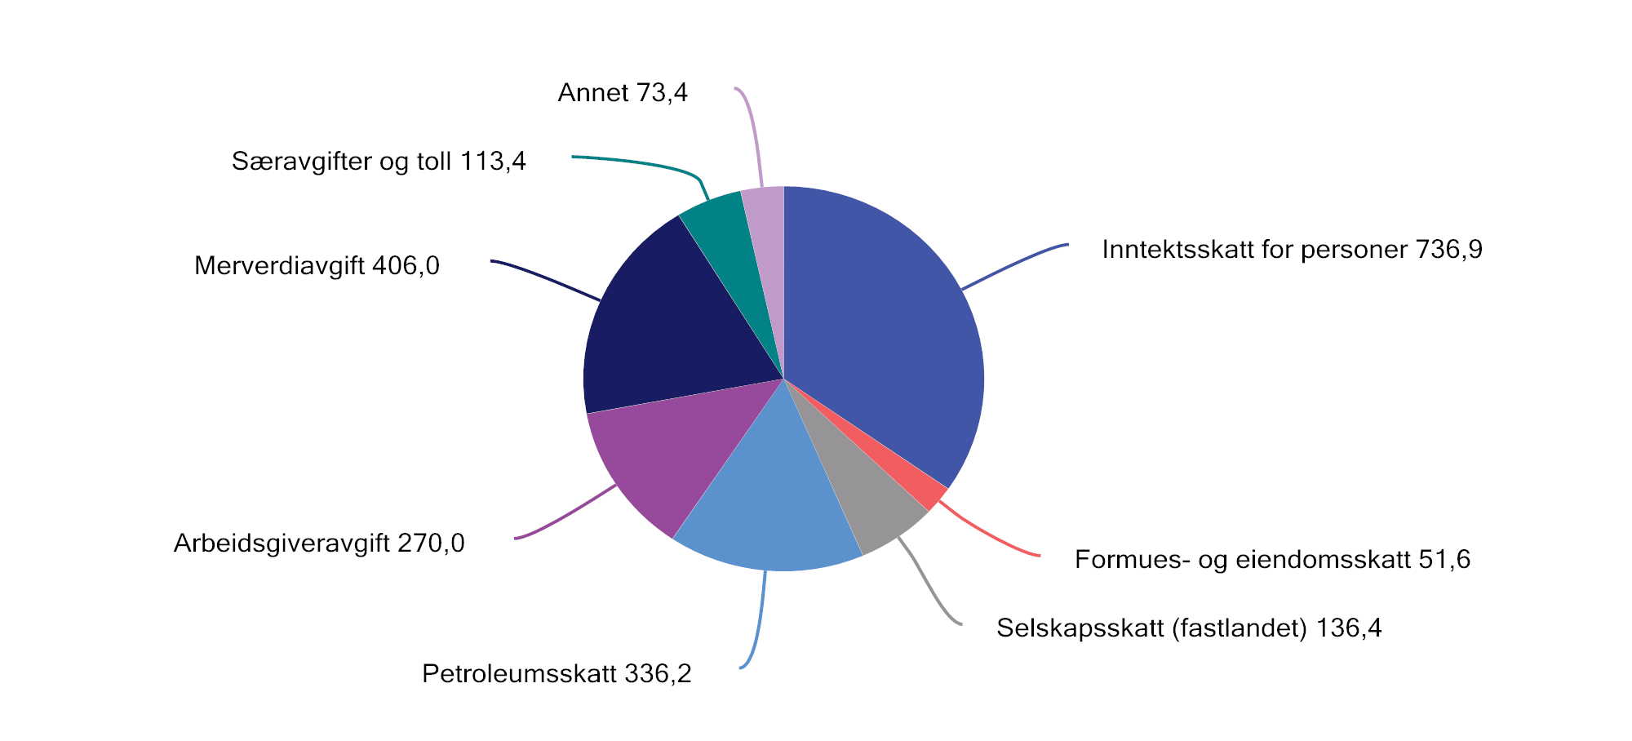
          - Påløpte skatter og avgifter til stat, fylker og kommuner. Anslag for 2025. Mrd. kroner
1 Selskapsskatt inkluderer grunnrenteskatter på havbruk og kraft.
Kilde: Finansdepartementet.

Retningslinjer for et godt skattesystem
Skatter og avgifter er nødvendige for å finansiere offentlige tjenester og overføringer. Samtidig påvirker skattesystemet arbeidstilbud, forbruk, sparing og investeringer. For at ressursene i samfunnet skal utnyttes mest mulig effektivt, bør en i utformingen av skattesystemet ta utgangspunkt i noen grunnleggende prinsipper om brede skattegrunnlag, lave satser, likebehandling av næringer, virksomhetsformer og investeringer, og symmetrisk behandling av inntekter og utgifter. Det bidrar til å holde kostnadene ved beskatningen nede og til at skattyterne behandles likt.
Brede skattegrunnlag som fanger opp alle typer inntekter, er også en forutsetning for at det progressive skattesystemet faktisk bidrar til den tilsiktede omfordelingen av inntekter og til å stabilisere den økonomiske utviklingen. Prinsippet om brede skattegrunnlag og relativt lave satser var førende for skattereformen i 1992. Det førte til bedre samsvar mellom skattbar inntekt og faktisk inntekt og til at atferden til personer og bedrifter i mindre grad ble påvirket av skattereglene.
Unntak og særordninger som avviker fra de generelle reglene, gjør skattesystemet mindre effektivt. For å opprettholde skatteinntektene må andre skatter og avgifter økes, og de samfunnsøkonomiske kostnadene ved skattlegging øker vanligvis mer enn proporsjonalt med økte skattesatser. Dersom det er ønskelig å støtte en bestemt aktivitet eller gruppe i samfunnet, er tiltak over budsjettets utgiftsside ofte både mindre kostbare og mer treffsikre. Inntektene fra enkeltskatter og -avgifter bør som hovedregel ikke øremerkes bestemte utgiftsformål. Slike bindinger hindrer reell prioritering av midler over budsjettets utgiftsside.
Prinsippet om brede skattegrunnlag og relativt lave skattesatser med få unntak og særordninger gir normalt et enklere skatte- og avgiftssystem. Skatte- og avgiftsreglene bør være så enkle som mulig å etterleve for skattyterne, og å håndheve for Skatteetaten. Dette vil redusere de administrative kostnadene. Enklere regler med få unntak vil legge til rette for at rapporteringsløsningene til skattemyndighetene kan forenkles og forbedres gjennom digitalisering og automatisering. Et enklere regelverk vil isolert sett bidra til mer effektiv ressursbruk, samtidig som det gir bedre rettssikkerhet og forutsigbarhet for skattyterne.
I tillegg må skatte- og avgiftssystemet være utformet slik at det ikke bryter med våre forpliktelser etter EØS-avtalen eller andre internasjonale forpliktelser, se omtale i punkt 2.5 og 2.6.
Offentlig finansiering av omfattende velferdsoppgaver gjør det nødvendig å opprettholde betydelige skatte- og avgiftsinntekter. Det tilsier at en sprer skattleggingen på flere grunnlag, og utnytter skattegrunnlag som kan gi inntekter til lave samfunnsøkonomiske kostnader eller bidra til bedre ressursbruk. Skatte- og avgiftssystemet skal også ivareta andre viktige hensyn utover det å skaffe staten inntekter, i første rekke sosial og geografisk omfordeling og hensyn til miljø, klima og helse.
I noen tilfeller kan det være konflikter mellom ulike mål for skattesystemet. Ved utformingen av skatte- og avgiftsreglene må derfor ulike hensyn veies mot hverandre. Generelt bør én enkelt skatte- eller avgiftsart ikke rettes inn mot flere mål.
Skattesystemet bidrar til omfordeling blant annet ved at gjennomsnittsskatten stiger med inntekten, og ved at en skattlegger formue. Skatt på lønn trekker i retning av et lavere arbeidstilbud, og det er derfor viktig at skattesystemet i minst mulig grad hemmer arbeidsdeltakelse, utdanning og yrkesvalg.
Personer med de laveste inntektene betaler lite eller ingen skatt. Endringer i inntektsskattesystemet har derfor liten betydning for denne gruppen. Mange med vedvarende lav inntekt er ikke i arbeid. Skattereglene bør i størst mulig grad utformes slik at det lønner seg å arbeide. For personer som mottar trygd til erstatning for tapt arbeidsinntekt, er samspillet mellom trygde- og skatteregler vesentlig for insentivene til å komme tilbake i jobb eller øke arbeidstiden. En utfordring i skatte- og velferdspolitikken er å balansere hensynet til inntektssikring mot hensynet til arbeidsinsentiver. Dette illustreres i boks 2.1, som viser at det i noen tilfeller kan være liten økonomisk gevinst ved å arbeide fremfor å motta trygd.
              - Insentiver til å arbeide avhenger av både skatte- og trygdesystemet
Insentiver til arbeid påvirkes både av skattesatsene på arbeid og av netto overføringer til den enkelte. Inntektssikringssystemet i Norge (i første rekke folketrygden) består av en rekke overføringsordninger for at personer som av ulike grunner ikke er i arbeid, skal ha en inntekt å leve av, for eksempel uføretrygd og dagpenger. Disse ordningene faller ofte helt eller delvis bort når en begynner å arbeide og virker dermed som en ekstra «skatt» på arbeid. Den «effektive skatten» er altså skatten på lønn pluss nettoytelsen (ytelsen etter skatt) som en mister. Dette er ikke en faktisk skattesats, men påvirker insentivet til arbeid.
Figurene 2.2 og 2.3 viser gjennomsnittlige effektive skattesatser på arbeid ved overgang fra arbeidsledighet til fullt arbeid for de nordiske landene for 2024. Beregningene tar i utgangspunktet kun hensyn til nivået på overføringene, men blant annet tidsbegrensning av ytelsene og aktivitetskrav til mottakerne vil også ha betydning for insentivene til arbeid. Beregningene må derfor tolkes med varsomhet. Eksemplene i figurene er for henholdsvis en enslig forsørger med to barn og et par med to barn hvor den ene er hjemmeværende. Figurene viser at den effektive skattesatsen på arbeid kan bli betydelig. For eksempel har en enslig forsørger med to barn som får en inntekt på 67 pst. av gjennomsnittet, en effektiv gjennomsnittsskatt på 78 pst. av brutto arbeidsinntekt i Norge når en inkluderer bortfall av dagpenger ved arbeidsledighet. Den effektive gjennomsnittsskatten kan bli enda høyere dersom personen kvalifiserer til behovsprøvde ordninger som bostøtte eller billigere barnehage.1

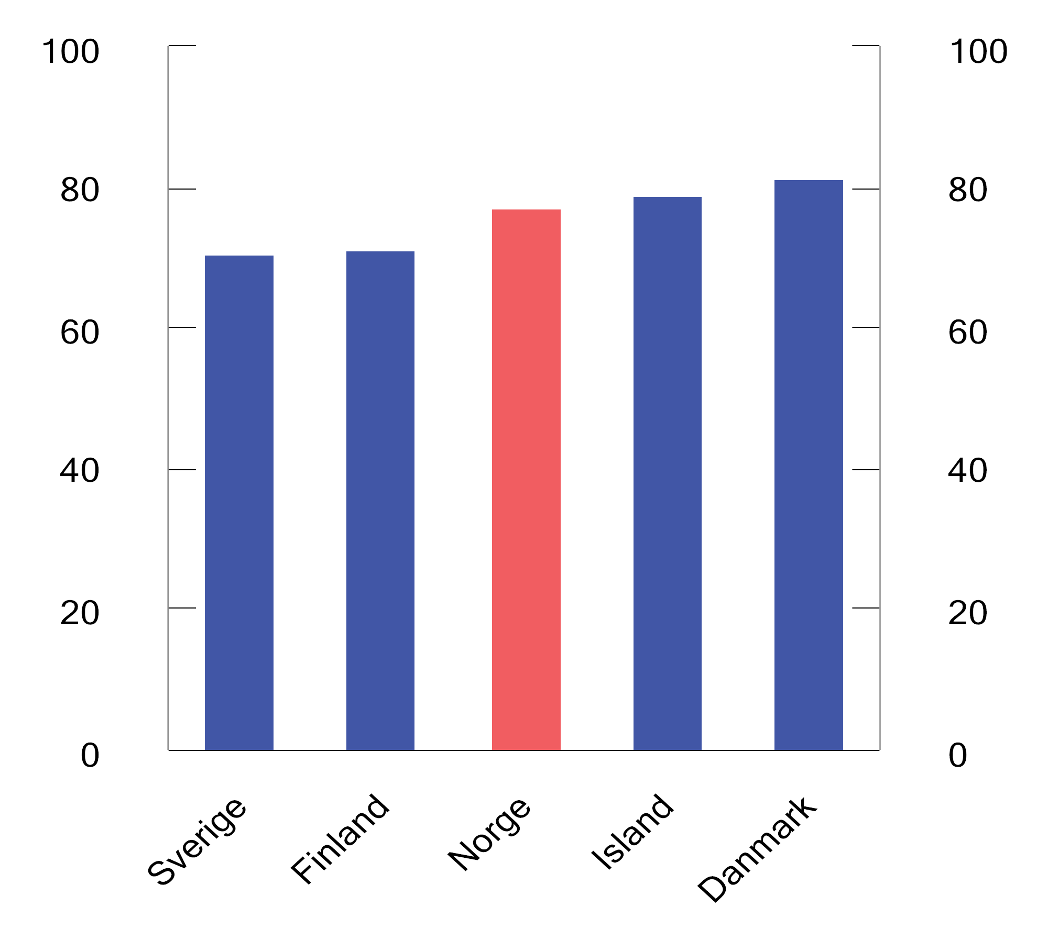
          - Effektiv gjennomsnittsskatt ved overgang fra dagpenger ved arbeidsledighet1 til fulltidsjobb. Enslig forsørger2. 2024. Prosent
1 Beregningene tar utgangspunkt i dagpenger ved arbeidsledighet i de ulike landene. Nivået på ytelsen er for første året i arbeidsledighet.
2 Tar utgangspunkt i 67 pst. av gjennomsnittlig lønn i de ulike landene, både som grunnlag for beregning av ytelsen og som nivå på arbeidsinntekten i fullt arbeid.
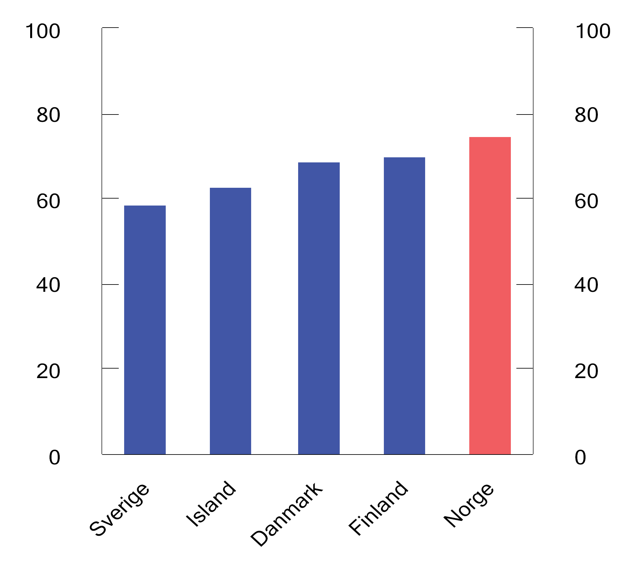
          - Effektiv gjennomsnittsskatt ved overgang fra dagpenger ved arbeidsledighet1 til fulltidsjobb. Par med én yrkesaktiv2 og to barn. 2024. Prosent
1 Beregningene tar utgangspunkt i dagpenger ved arbeidsledighet i de ulike landene. Nivået på ytelsen er for første året i arbeidsledighet.
2 Tar utgangspunkt i 100 pst. av gjennomsnittlig lønn i de ulike landene, både som grunnlag for beregningen av ytelsen og som nivå på arbeidsinntekten ved overgang til fullt arbeid. Ektefellen/samboeren antas å være hjemmeværende.
Kilder: OECD og Finansdepartementet.
1 Dette illustreres for eksempel i boks 3.4 i Meld. St. 31 (2023–2024) Perspektivmeldingen 2024.
Rammeslutt
Miljø- og klimaavgifter bidrar til en riktigere prising av miljøskadelig aktivitet og klimagassutslipp dersom de utformes riktig. Slike avgifter motiverer personer og bedrifter til mer miljø- og klimavennlig atferd, i tråd med prinsippet om at forurenseren skal betale. Samtidig kan miljø- og klimaavgifter ha uønskede fordelingsvirkninger sosialt eller geografisk. Det er derfor viktig å sørge for at den helhetlige skattepolitikken, sammen med omfordelende stønader og overføringer, ivaretar ønskede fordelingshensyn.
Skatt på bedrifter bør i første rekke rettes inn mot å skaffe staten inntekter, og skatten bør i minst mulig grad påvirke forretningsmessige beslutninger. En mest mulig konsekvent og ensartet skattlegging av alle reelle inntekter bidrar til at ressursbruken ikke påvirkes av skattemotiverte investeringer. Overskuddet som beskattes, bør svare til det reelle overskuddet.
Den økte mobiliteten til kapital, varer og tjenester innebærer at forskjeller i beskatning mellom land kan få økt betydning. Norge må ha gode generelle skatte- og avgiftsregler for å beholde og tiltrekke seg næringsvirksomhet og kapital. Lokaliseringsbeslutninger avhenger imidlertid av mer enn skatt. Politisk stabilitet, infrastruktur, tilgang på kvalifisert arbeidskraft, fungerende finansielle markeder, eiendomsrett og et stabilt og forutsigbart regelverk betyr også mye for de samlede rammebetingelsene for næringsvirksomhet.
I næringer som utnytter naturressurser, kan det oppstå en ekstra avkastning i form av grunnrente. Det er ønskelig å sikre fellesskapet en høy andel av denne avkastningen uten at det reduserer investeringer i næringene som utnytter disse naturressursene. Grunnrenteskatter er en god måte å ivareta disse hensynene på. Norge har en særskilt beskatning av overskuddet fra petroleum, vannkraft, landbasert vindkraft og havbruk.
Lave samfunnsøkonomiske kostnader ved skattesystemet kan oppnås ved å ha et stort innslag av skatter og avgifter som bidrar til bedre ressursbruk, som avgifter på helse- og miljøskadelige aktiviteter, og nøytrale skatter, som grunnrenteskatter. For å oppnå tilstrekkelige skatteinntekter og mål om omfordeling må likevel det meste av skatteinntektene komme fra brede, vridende skatter. De senere årene har det vært en veksling fra vridende skatter på arbeidsinntekter til skatt på grunnrente, miljøskadelige aktiviteter og klimagassutslipp.
Omfanget av offentlige tjenester og overføringer varierer mellom land og påvirker behovet for skatteinntekter. I Norge er det relativt høyt. Figur 2.4 sammenligner skatte- og avgiftsinntekter i prosent av bruttonasjonalproduktet (BNP) for Norge, Sverige, Danmark og gjennomsnittet i OECD-landene. Figuren gir et grovt bilde av forskjeller i størrelsen på offentlige utgifter og forskjeller i det samlede skattenivået. En slik sammenligning tar ikke hensyn til andre inntektskilder enn skatt og heller ikke at andelen skatte- og avgiftsinntekter blant annet avhenger av om offentlige pensjons- og trygdeutbetalinger er skattepliktige. I Norge finansieres en del av de totale utgiftene over offentlige budsjetter av fondsinntekter fra Statens pensjonsfond utland (SPU). For 2025 utgjør fondsuttaket målt ved det strukturelle oljekorrigerte budsjettunderskuddet 26 pst. av totale utgifter i offentlig forvaltning. Se kapittel 3.5 i Meld. St. 1 (2025–2026) Nasjonalbudsjettet 2026 for en nærmere omtale av utviklingen i offentlige utgifter og inntekter sammenliknet med andre land.
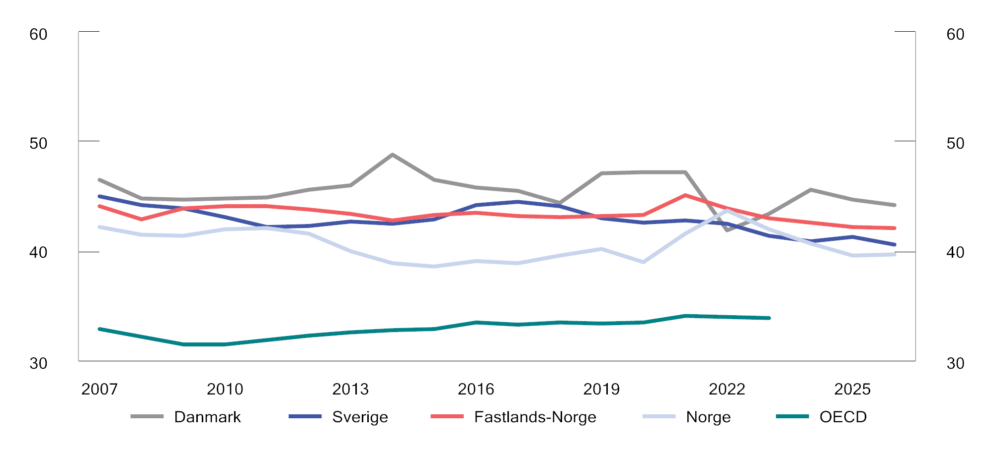
          - Offentlige skatte- og avgiftsinntekter.1,2,3 Prosent av BNP
1 Fastlands-Norge inkluderer skatter og avgifter for sysselsatte i petroleumsvirksomheten.
2 Uveid gjennomsnitt for OECD.
3 For Sverige og Danmark er tall for 2007–2023 hentet fra OECD. Tall og prognoser for 2024–2026 er hentet fra de to finansdepartementene.
Kilder: Finansdepartementet og OECD.
Skatte- og avgiftsnivået, målt som skatte- og avgiftsinntektenes andel av BNP, vil variere fra år til år i ulike land. Siden 1985 har inntektene fra skatter og avgifter i Norge ligget mellom 38 og 44 pst. av BNP. En del av variasjonene skyldes endringer i skatteinntektene fra petroleumsvirksomheten, som overføres til Statens pensjonsfond utland. Det kompliserer sammenligningen med andre land i enkeltår. De siste årene har høye inntekter fra petroleumsvirksomheten bidratt til å øke skatteandelen i Norge. I Sverige har andelen ligget mellom 41 og 50 pst., mens andelen i Danmark har ligget mellom 42 og 51 pst. av BNP. Det gjennomsnittlige skattenivået i OECD har i samme periode variert mellom 30 og 35 pst. av BNP.

Direkte skatter

Inntektsskatt for personlige skattytere
Satsstruktur og skattegrunnlag
Inntektsskatten for personer beregnes på to ulike grunnlag. For det første betales en flat skatt på 22 pst. av alminnelig inntekt fratrukket personfradrag og enkelte særfradrag. Alminnelig inntekt er alle skattepliktige inntekter (lønn inkludert skattepliktige naturalytelser, trygdeytelser, pensjon, netto næringsinntekt, skattepliktig aksjeinntekt og andre kapitalinntekter) fratrukket minstefradrag, fradragsberettigede tap og utgifter som gjeldsrenter mv., foreldrefradrag og andre fradrag.
For det andre betales trygdeavgift og trinnskatt av personinntekt, som er brutto arbeids-, trygde- og pensjonsinntekt, uten fradrag. Beregnet personinntekt for selvstendig næringsdrivende inngår også i personinntekten.
Personer med høy inntekt betaler en større andel av inntekten i skatt enn personer med lav inntekt. Denne progresjonen oppnås gjennom nedre grense for å betale trygdeavgift, bunnfradrag (minstefradrag og personfradrag) og satsstrukturen i trinnskatten. Boks 2.2 viser hvordan inntektsskatten beregnes for en person som kun har lønnsinntekt og standard fradrag med 2025-regler.
Figur 2.5 viser høyeste marginalskatt på lønnsinntekt i enkelte land i 2024. Her inngår arbeidstakers bidrag til trygdeordninger (trygdeavgiften i Norge), mens arbeidsgivers bidrag til trygdeordninger for arbeidstaker (arbeidsgiveravgiften i Norge) holdes utenfor. Figuren viser at høyeste marginalskatt i Norge er på nivå med høyeste marginalskatt i land som Storbritannia, Tyskland og USA, mens en del av de andre nordiske landene har høyere marginalskatt på de høyeste lønningene.
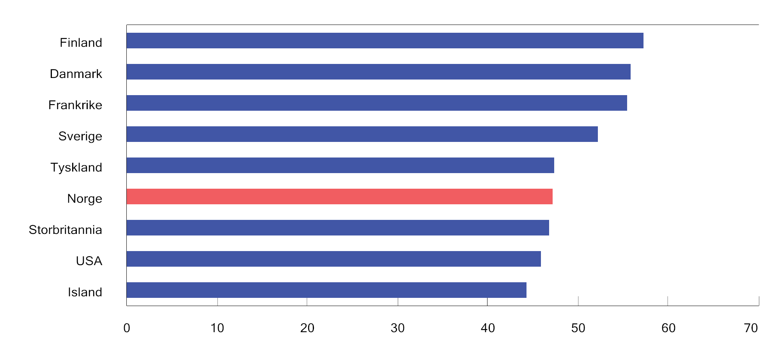
          - Høyeste marginalskatt på lønnsinntekt eksklusive arbeidsgivers bidrag til arbeidstakers trygdeordninger. Noen utvalgte land i 2024. Prosent
Kilder: OECD og Finansdepartementet.
              - Beregning av skatt på lønnsinntekt med 2025-regler
Figur 2.6 viser samlet skatt i kroner på ulike inntektsnivåer for en person som kun har lønnsinntekt og standard fradrag. Tabell 2.1 viser eksempler på hvordan skatten regnes ut for noen utvalgte inntektsnivåer.

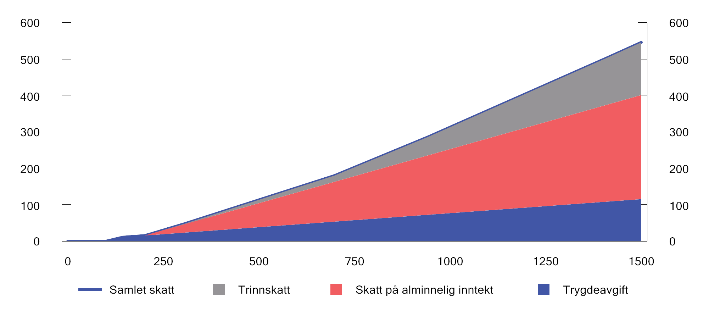
          - Skatt på ulike nivåer for lønnsinntekt for en person som kun har lønnsinntekt og standard fradrag. 2025-regler. Lønnsinntekt og skatt målt i tusen kroner
Kilde: Finansdepartementet.
            - Beregnet skatt for noen utvalgte lønnsinntekter. 2025-regler. Kroner
04J0xt2
Lønnsinntekt | 200 000 | 650 000 | 1 000 000
- Minstefradrag | 92 000 | 92 000 | 92 000
- Personfradrag | 108 550 | 108 550 | 108 550
= Skattbar alminnelig inntekt | 0 | 449 450 | 799 450
Skatt på alminnelig inntekt (22 pst.) | 0 | 98 879 | 175 879
Trygdeavgift (7,7 pst.) | 15 400 | 50 050 | 77 000
Trinn 1 (1,7 pst. over 217 400) | 0 | 1 507 | 1 507
Trinn 2 (4 pst. over 306 050) | 0 | 13 758 | 15 644
Trinn 3 (13,7 pst. over 697 150) | 0 | 0 | 33 599
Trinn 4 (16,7 pst. over 942 400) | 0 | 0 | 9 619
Trinn 5 (17,7 pst. over 1 410 750) | 0 | 0 | 0
Samlet trinnskatt | 0 | 15 265 | 60 370
Samlet skatt (pst. av lønnsinntekt) | 15 400 (7,7 pst.) | 164 194 (25,3 pst.) | 313 249 (31,3 pst.)

Kilde: Finansdepartementet.
I 2025 er satsen for alminnelig inntekt 18,5 pst. i innsatssonen i Nord-Troms og Finnmark. Skattytere i innsatssonen får også et særskilt inntektsfradrag på 30 000 kroner i 2025. For innbyggerne i innsatssonen reduserer det samlet skatt som prosentandel av lønnsinntekt i tabell 2.1 til henholdsvis 22,0 pst. (21 280 kroner lavere skatt for en lønnsinntekt 650 000 kroner) og 28,0 pst. (33 530 kroner lavere skatt for en lønnsinntekt 1 000 000 kroner).
Figur 2.7 viser marginalskatten på lønnsinntekt, det vil si skattesatsen som gjelder for den siste opptjente kronen, og skatten i prosent av lønnsinntekten. Med en progressiv satsstruktur vil de med høyest skattepliktig inntekt betale størst andel av inntekten i skatt. Marginalskatten er med på å påvirke beslutninger om hvor mye arbeidstakere velger å jobbe. Se boks 2.7 om virkninger på arbeidstilbudet av redusert skatt på arbeid.
Figur 2.7 viser at marginalskatten i all hovedsak øker med inntekten, og at gjennomsnittsskatten er lavere enn marginalskatten:
- Frem til nedre grense for å betale trygdeavgift (99 650 kroner) betales ingen skatt. Deretter betales opptrappingssats (25 pst.) inntil det lønner seg å betale ordinær trygdeavgift (7,7 pst.) av hele inntekten, i 2025 ved en inntekt på 144 003 kroner.
- Når inntekten overstiger summen av personfradraget og minstefradraget, fra 200 550 kroner, betales skatt av alminnelig inntekt (22 pst.). Marginalskatten øker til 29,7 pst. (7,7 pst. + 22 pst.).
- Fra 217 400 kroner betales 1,7 pst. i trinnskatt, og marginalskatten øker til 31,4 pst.
- Deretter øker satsen i trinnskatten i ulike trinn og gir en maksimal marginalskatt på 47,4 pst. fra inntekt på 1 410 750 kroner.
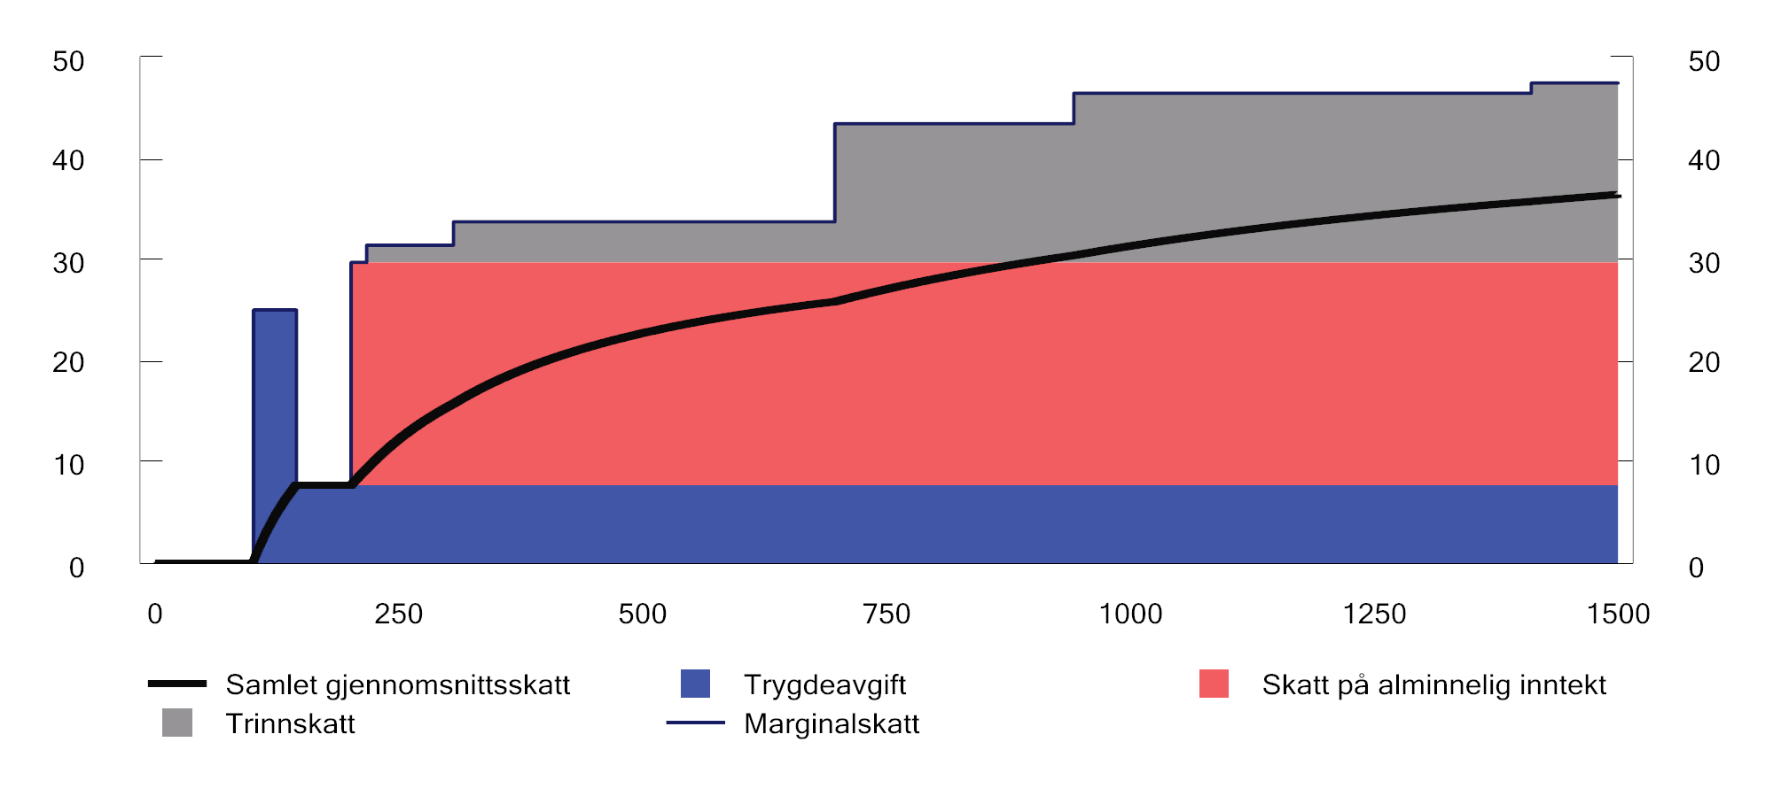
          - Marginalskatt og gjennomsnittsskatt eksklusiv arbeidsgiveravgift på ulike nivåer for lønnsinntekt (tusen kroner) for en lønnstaker som kun har lønnsinntekt og standard fradrag. 2025-regler. Prosent
Kilde: Finansdepartementet.
Rammeslutt
Skatt på pensjonsinntekt
Særlige skatteregler fører til at pensjonister og mottakere av enkelte trygdeytelser betaler mindre skatt enn lønnstakere. Trygdeavgiften på pensjon er lavere enn på lønn. Minstefradraget er på den annen side noe lavere i pensjonsinntekt enn i lønn.
Det gis et særskilt skattefradrag for pensjonsinntekt for personer med avtalefestet pensjon (AFP) og alderspensjonister. Skattefradraget medfører at det ikke betales skatt av en pensjonsinntekt på inntil om lag 276 500 kroner i 2025, som er noe høyere enn minstenivået for enslige i folketrygdens alderspensjon. Skattefradraget nedtrappes mot pensjonsinntekt over to innslagspunkt, slik at differansen mellom skatt på pensjon og lønn blir mindre når pensjonsinntekten stiger.
Figur 2.8 viser andel skatt med 2025-regler på henholdsvis pensjonsinntekt for AFP-/alderspensjonister og lønnsinntekt for lønnstakere. Det er lagt til grunn at skattyterne ikke har andre inntekter enn henholdsvis pensjon og lønn. Skattyterne har heller ingen andre fradrag enn standard fradrag. Skatten på en alderspensjon på 350 000 kroner utgjør 10,6 pst. av pensjonsinntekten, mens andelen skatt på samme lønnsinntekt er 18 pst.
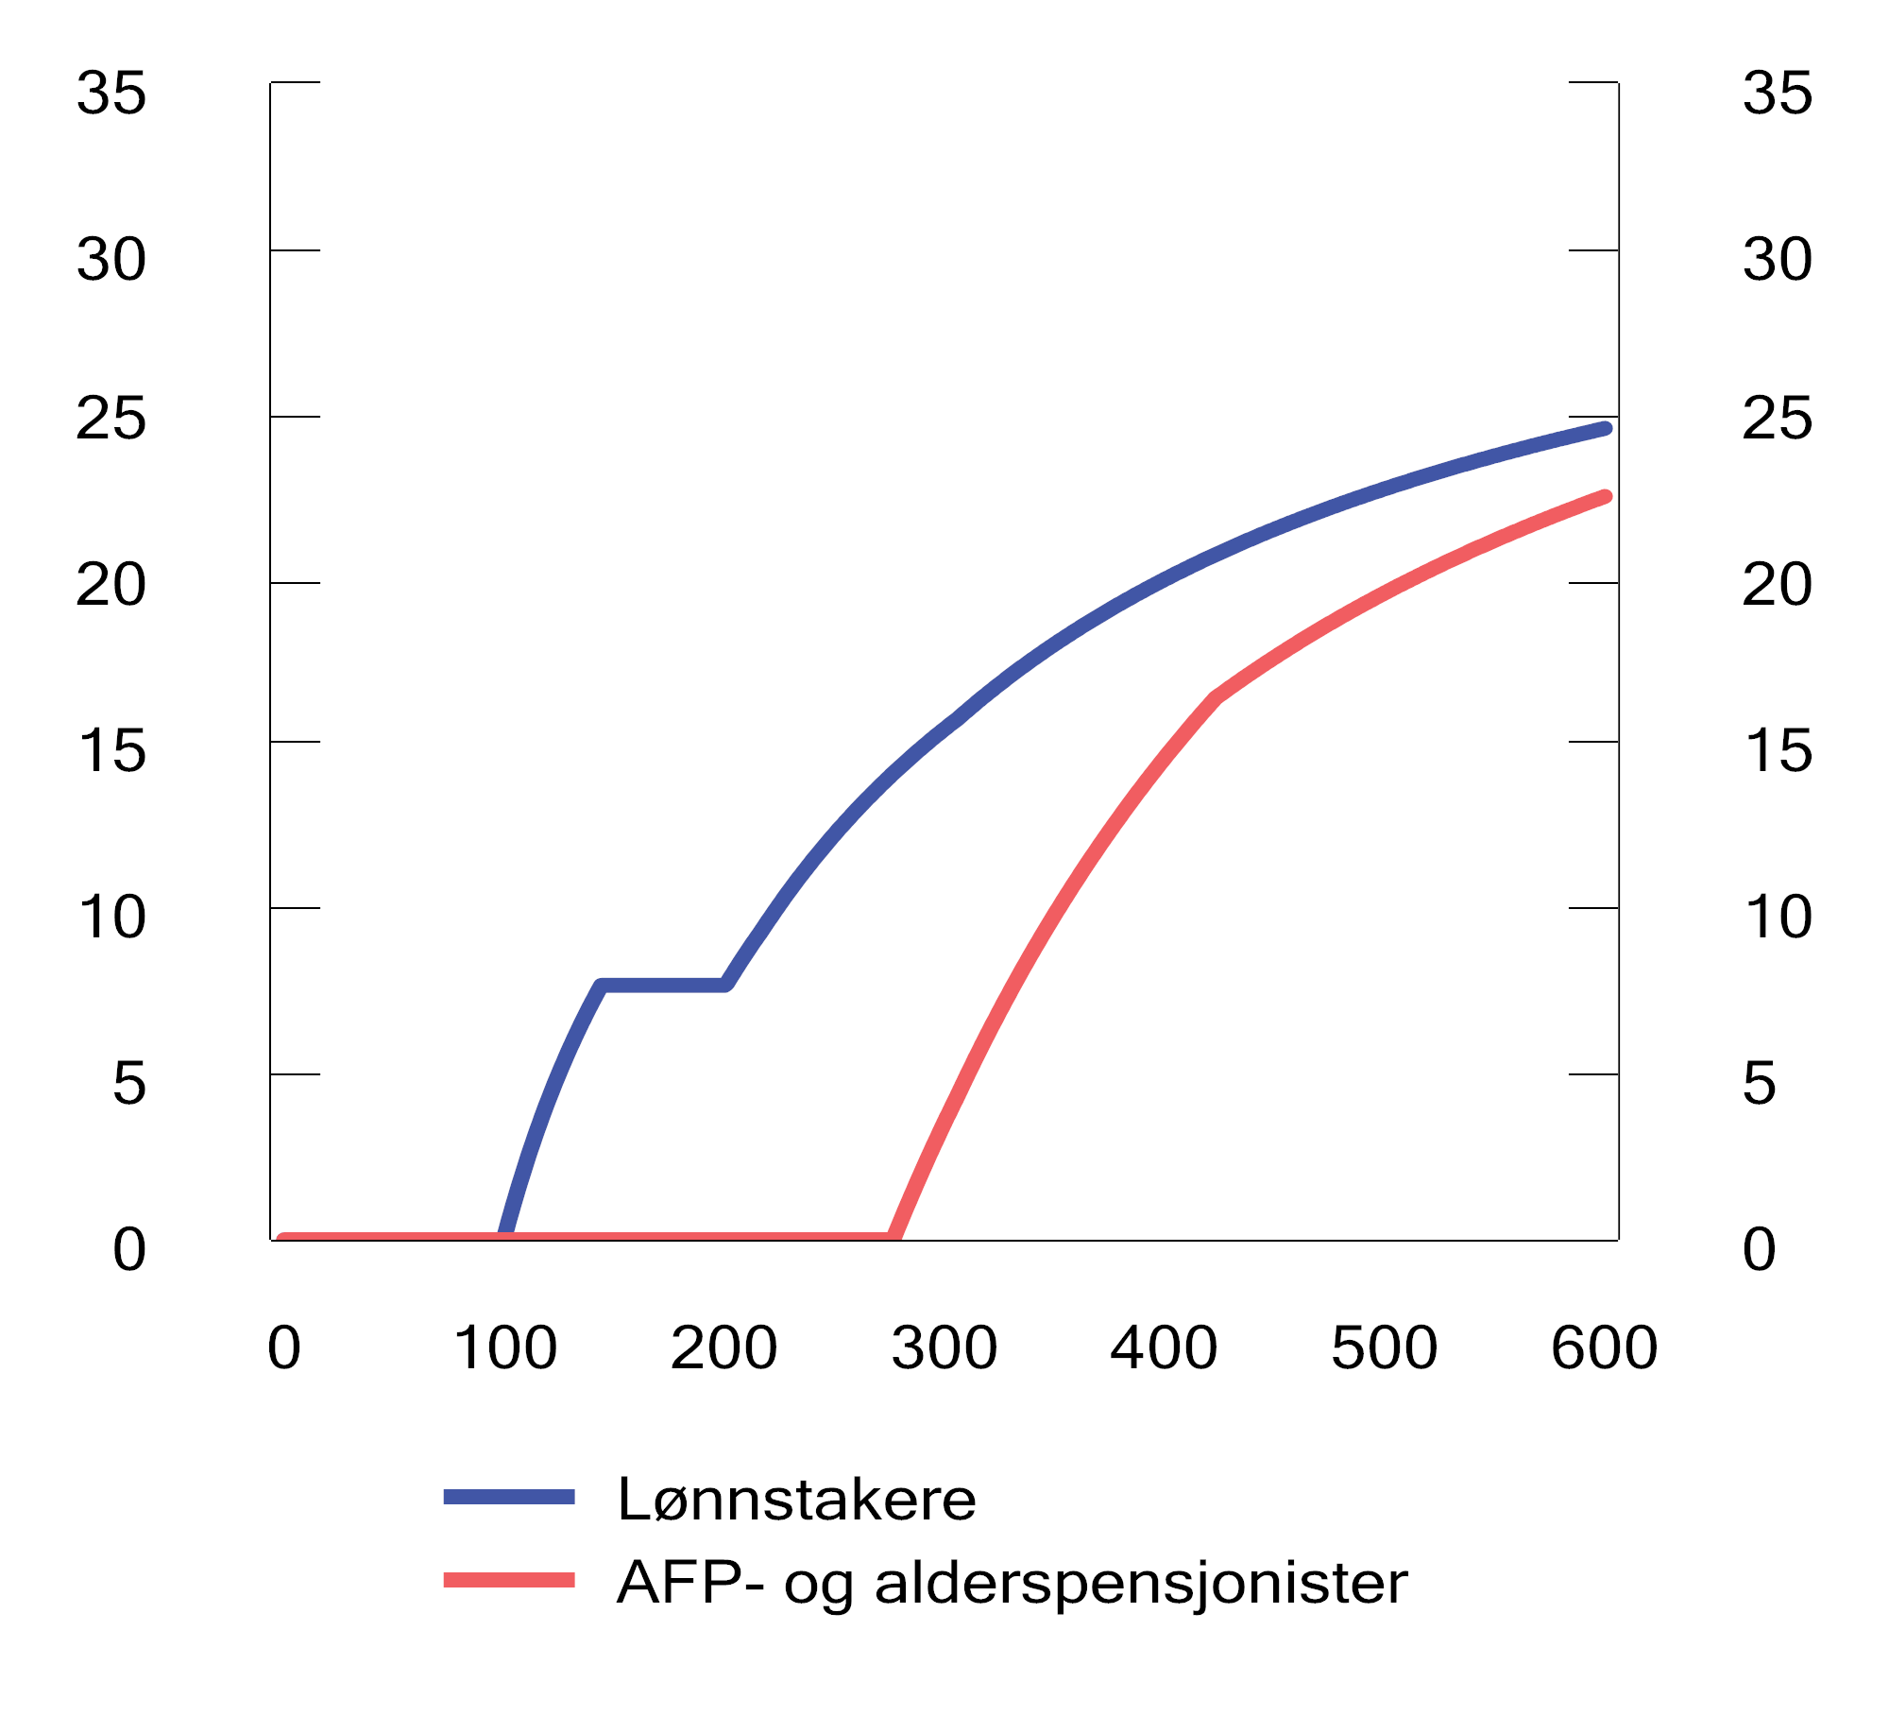
          - Andel skatt på ulike brutto inntektsnivå for henholdsvis lønnstakere og AFP- og alderspensjonister med 2025-regler.1 Prosent
1 Det er forutsatt at skattyterne kun har henholdsvis lønn og pensjon og ikke har fradrag utover standard fradrag.
Kilde: Finansdepartementet.
Skatt på aksjeinntekter til personer
Aksjeinntekter (eierinntekter) består av realiserte utbytter og gevinster fra aksjeselskap til eiere. Forskjellen mellom de høyeste marginalskattesatsene på lønnsinntekt og aksjeinntekt bør ikke være for stor. Med vesentlig lavere marginalskattesats på aksjeinntekt enn på lønnsinntekt vil det lønne seg å ta ut reell arbeidsavkastning som aksjeinntekt for å få lavere skatt (inntektsskifting). For en eier som arbeider i eget selskap, er det derfor relevant å sammenligne samlet skatt på opptjening i selskapet som tas ut som utbytte, det vil si inkludert selskapsskatt, og skatt på lønnsinntekt inkludert arbeidsgiveravgift. I 2025 er forskjellen mellom høyeste effektive marginalskatt på lønn og aksjeutbytte 2,4 prosentenheter, se figur 2.9.
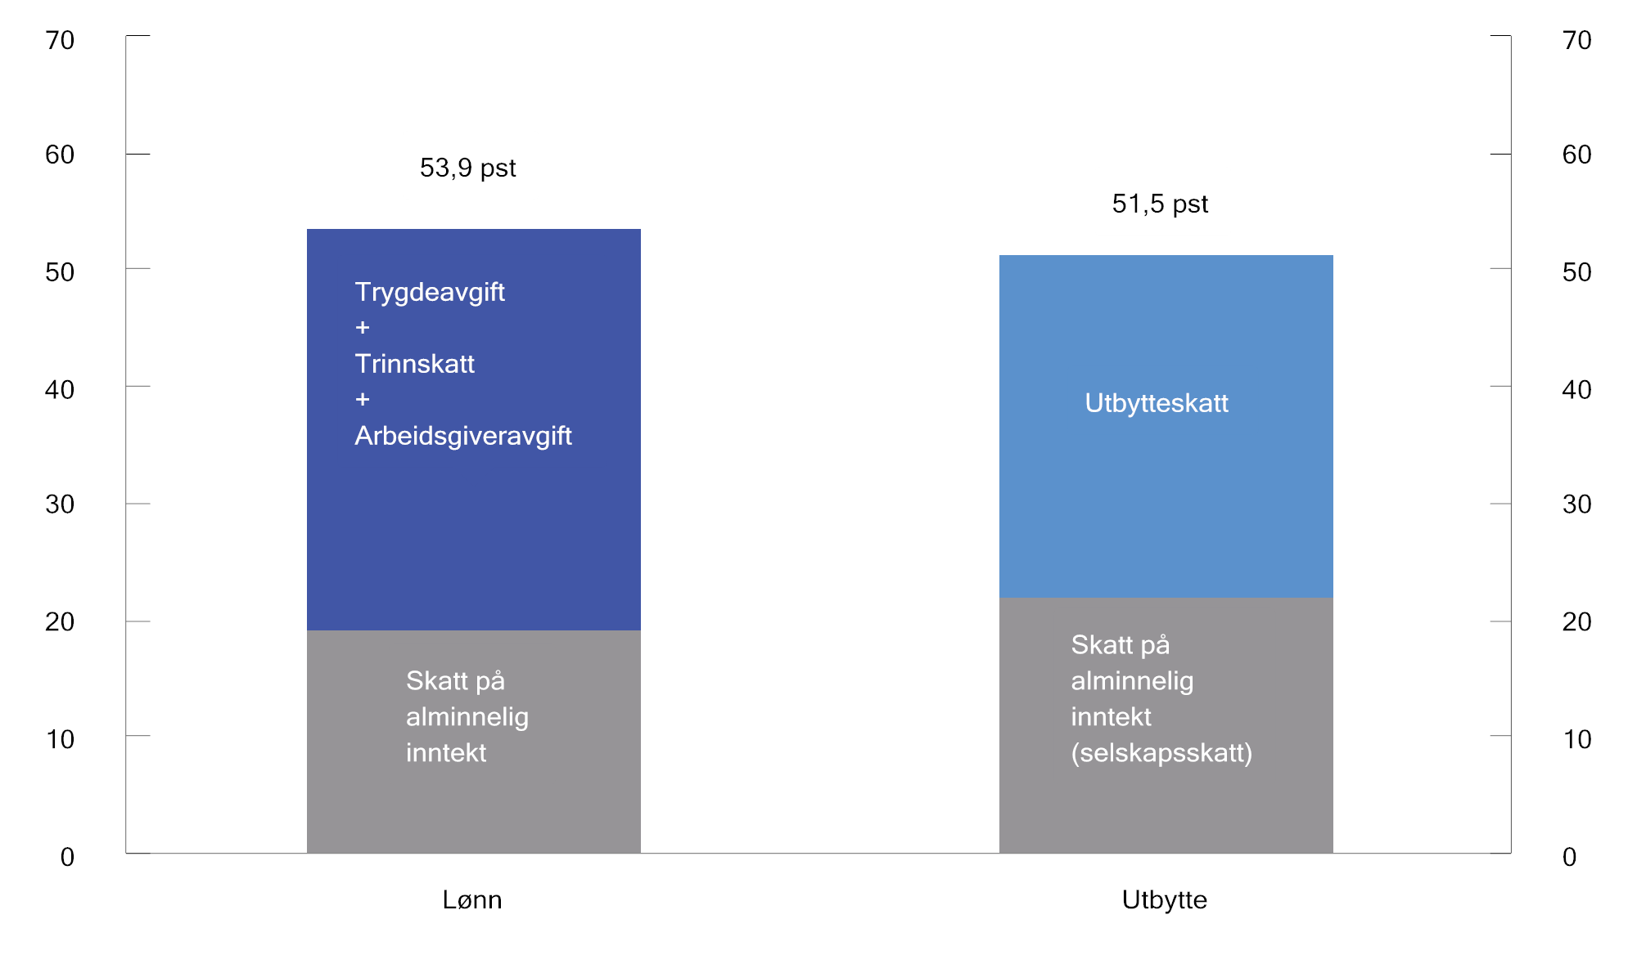
          - Maksimal marginalskatt på lønn og utbytte med 2025-regler.1, 2 Prosent
1 Marginalskatt beregnes som andel av totale lønnskostnader (inkludert arbeidsgiveravgift). Det reduserer andelen skatt på alminnelig inntekt og personskatter på lønnstakere i søylen for maksimal marginalskatt på lønn sammenliknet med om arbeidsgiveravgift ikke var inkludert i de totale lønnskostnadene.
2 I innsatssonen er maksimal marginalskatt på lønn og utbytte henholdsvis 43,9 og 46,8 pst. på grunn av lavere skatt på alminnelig inntekt for personer og ingen arbeidsgiveravgift.
Kilde: Finansdepartementet.
Aksjonærmodellen innebærer at aksjeinntekter til personlige aksjonærer som overstiger et skjermingsfradrag, skattlegges på eierens hånd. Skattepliktige aksjeinntekter multipliseres først med en oppjusteringsfaktor og legges deretter til alminnelig inntekt. Oppjusteringsfaktoren ble innført i 2016 for å opprettholde ønsket nivå på utbytteskatten da skattesatsen på alminnelig inntekt for selskap og person ble redusert. I 2025 er oppjusteringsfaktoren 1,72 og samlet marginalskatt på utbytte 51,5 pst.
Formålet med skjermingsfradraget er å motvirke vridninger i husholdningenes investeringer og selskapenes finansieringsstruktur som følge av utbytteskatten. Skjermingsfradraget regnes ut ved å multiplisere skjermingsgrunnlaget, som er aksjens kostpris tillagt eventuelle ubenyttede skjermingsfradrag fra tidligere år, med en skjermingsrente. Skjermingsrenten er renten på tre måneders statskasseveksler med et tillegg på 0,5 prosentenheter.
Dersom inntektene fra aksjen er lavere enn skjermingsfradraget, legges ubenyttet skjermingsfradrag til skjermingsgrunnlaget for neste år. I praksis betyr dette at ubenyttet skjermingsfradrag fremføres med en rente tilsvarende skjermingsrenten. Ubenyttet skjermingsfradrag følger den enkelte aksje og kan trekkes fra i senere utbytter og realiserte gevinster på aksjen.
Av praktiske hensyn er det eieren av aksjen den 31. desember som får skjermingsfradraget for det året. Ved salg av aksjen får selgeren trekke tidligere ubenyttet skjermingsfradrag fra eventuell gevinst. Ved tap trekkes hele tapet fra i alminnelig inntekt. Eventuelt ubenyttet skjermingsfradrag faller da bort.
Skatt på næringsinntekt
Eiere av enkeltpersonforetak skattlegges etter foretaksmodellen, mens deltakere i selskap med deltakerfastsetting (ansvarlig selskap, kommandittselskap og andre) skattlegges etter deltakermodellen. Det prinsipielle utgangspunktet for begge disse modellene er det samme som for skattlegging av aksjeinntekter, nemlig at inntekter som ligger innenfor skjermingsfradraget, kun skal skattlegges én gang som alminnelig inntekt. Det gjør at det er stor grad av skattemessig likebehandling ved ulike måter å organisere virksomhet på.
Overskudd i selskap med deltakerfastsetting skattlegges løpende som alminnelig inntekt hos deltakerne. I tillegg skattlegges utdelt selskapsoverskudd over skjermingsfradraget på nytt som alminnelig inntekt på personlige deltakeres hånd, oppjustert med 1,72.
Inntekt fra enkeltpersonforetak ut over skjermingsfradraget skattlegges som beregnet personinntekt og ilegges trinnskatt og trygdeavgift. Den beregnede personinntekten blir altså skattlagt løpende. Aksjeinntekt blir derimot skattlagt som alminnelig inntekt først ved utbytteutbetaling eller realisasjon. Denne forskjellen må ses i sammenheng med at enkeltpersonforetak ikke er egne rettssubjekter. En utdeling av midler vil derfor kun være overføring av midler innenfor eierens egen økonomi.
Selvstendig næringsdrivende betaler en høyere trygdeavgift enn lønnstakere på personinntekten fra næring. På den annen side betaler ikke selvstendig næringsdrivende arbeidsgiveravgift på personinntekten. Samtidig har selvstendig næringsdrivende i en del tilfeller lavere sosiale ytelser enn lønnstakere. Næringsdrivende fiskere betaler trygdeavgift etter mellomsats (som lønnstakere), men ilegges i tillegg en produktavgift på førstehåndsomsetning av fisk.

Generell næringsbeskatning
Arbeidsgiveravgift
Arbeidsgivere i både privat og offentlig sektor plikter å betale arbeidsgiveravgift av lønn mv. Satsen for arbeidsgiveravgiften er differensiert avhengig av hvor bedriften er lokalisert. Ordningen med differensiert arbeidsgiveravgift innebærer at virksomheter i spredtbygde områder får lavere arbeidsgiveravgift enn virksomheter i andre kommuner. Satsen for arbeidsgiveravgiften varierer fra null i innsatssonen i Nord-Troms og Finnmark til 14,1 pst. i sentrale strøk, se tabell 1.9 i kapittel 1. Målet med ordningen er å motvirke nedgang i folketallet i spredtbygde områder ved å stimulere sysselsetting og grunnlag for næringsvirksomhet.
Ordningen med differensiert arbeidsgiveravgift innebærer statsstøtte. Gjeldende ordning er notifisert til EFTAs overvåkningsorgan (ESA). Ordningen er godkjent for perioden 2022–2027 på nærmere bestemte vilkår som er fastsatt for perioden. Det kan ikke gjøres endringer i støtten uten en ny godkjenning fra ESA. Arbeidsgiveravgiften fører til at marginalskatten på lønn øker, se figur 2.9.
Alminnelig selskapsskatt
Overskudd i selskap skattlegges som alminnelig inntekt med en flat skattesats på 22 pst. i 2025. Underskudd kan fremføres og trekkes fra mot senere overskudd. I bedriftsbeskatningen er det lagt særlig vekt på prinsippene om likebehandling av ulike investeringer, finansieringsformer og organisasjonsformer og symmetrisk behandling av inntekter (gevinster) og kostnader (tap). Dette tilsier blant annet at skattepliktig overskudd så langt som mulig skal fastsettes i samsvar med bedriftsøkonomisk overskudd. «Varige og betydelige» driftsmidler skal aktiveres i ulike saldogrupper og avskrives med satser som i prinsippet skal gjenspeile antatt årlig verdifall.
Fritaksmetoden innebærer at selskap i utgangspunktet fritas for beskatning av mottatt utbytte og gevinst på aksjer mv. Samtidig faller fradragsretten bort for tilsvarende tap. Målet med fritaksmetoden er å unngå kjedebeskatning i selskapssektoren, det vil si at utbytter og gevinster skattlegges flere ganger for selskap som eies av andre selskap.
Selskapsskattesatsen i Norge lå uendret på 28 pst. i perioden 1992–2013. Satsen ble deretter gradvis redusert til 22 pst. over perioden 2014–2019. En selskapsskattesats på 22 pst. er litt under gjennomsnittet i OECD og noe høyere enn gjennomsnittet for Sverige, Danmark og Finland, se figur 2.10.
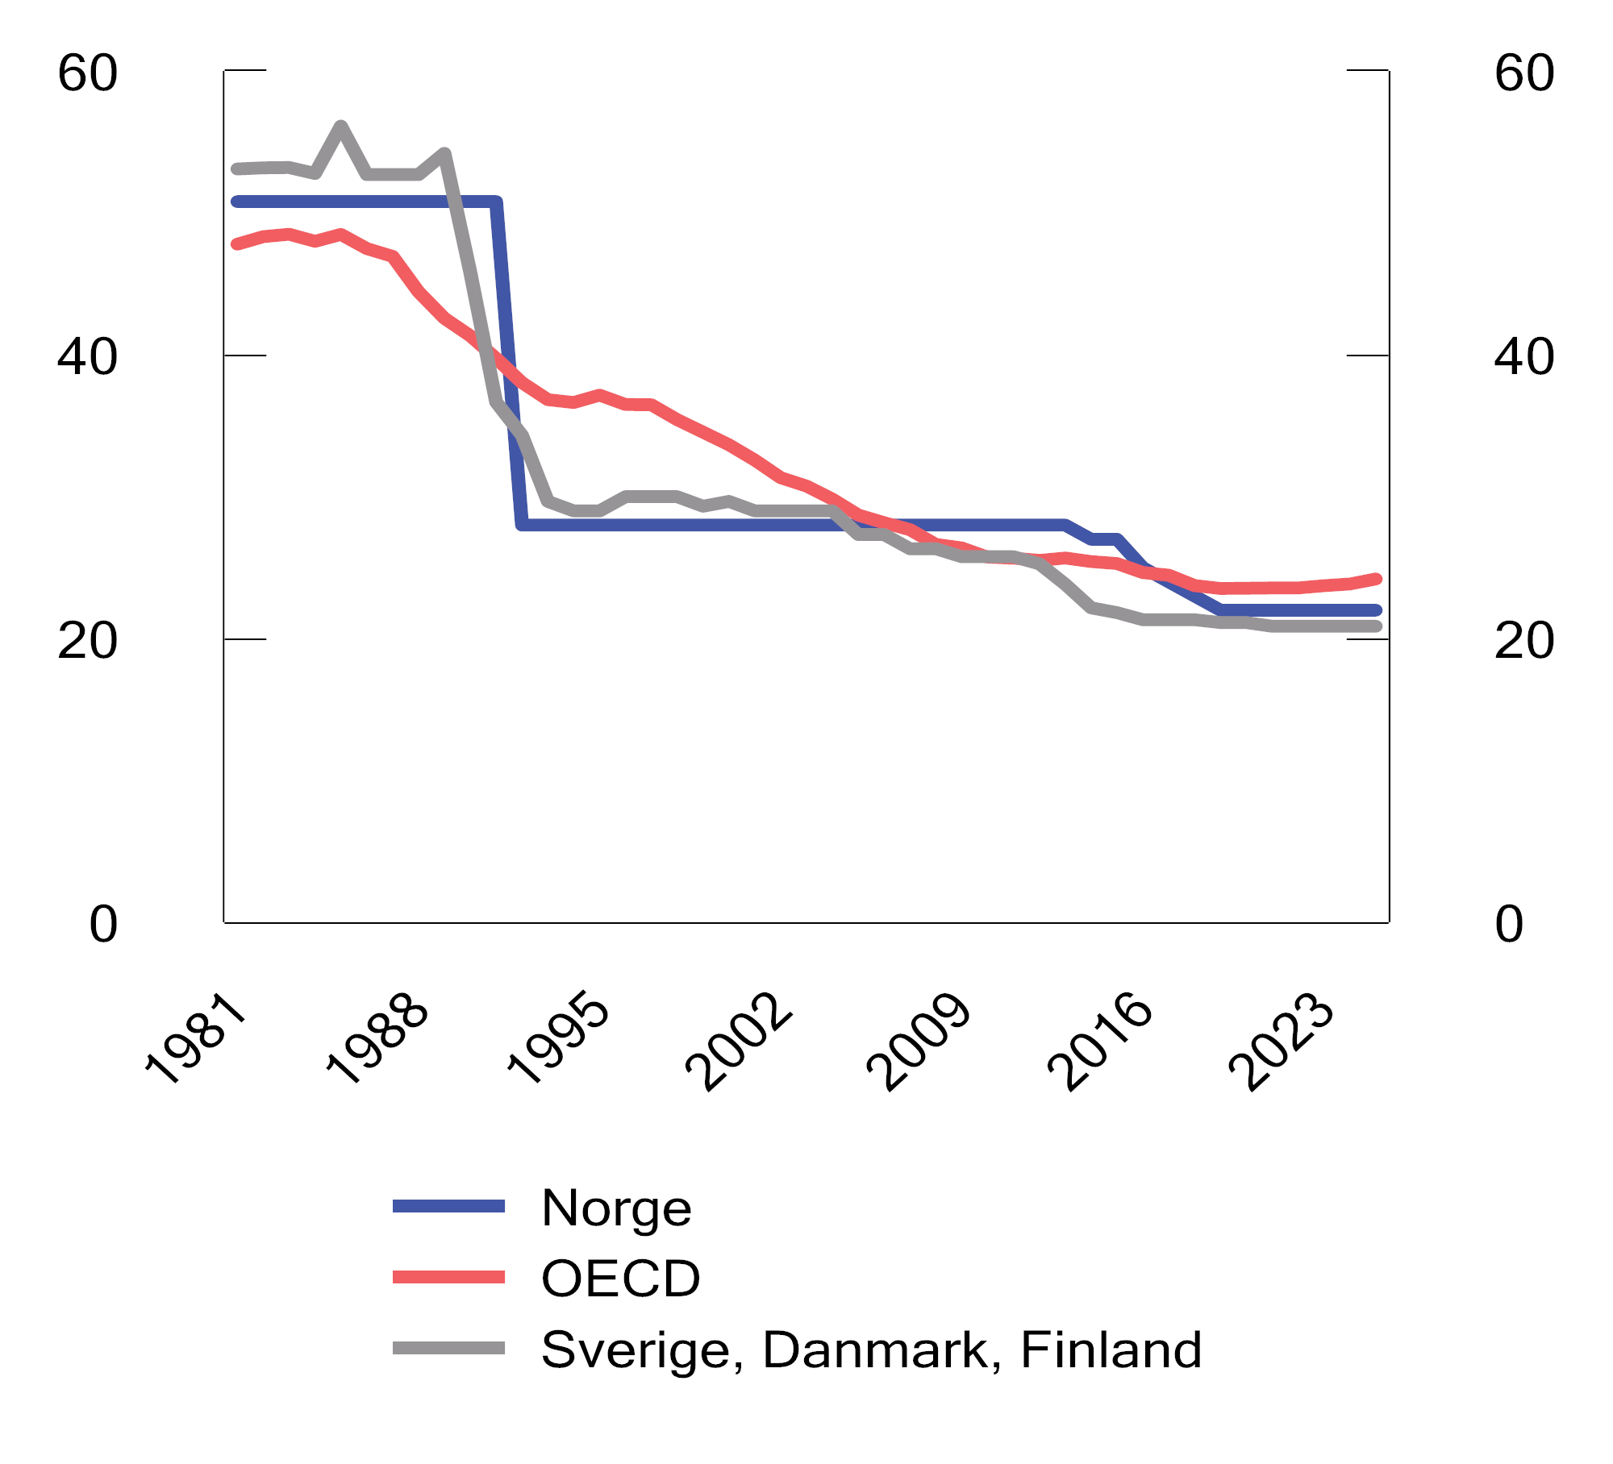
          - Formelle selskapsskattesatser.1 1981–2025. Prosent
1 Uveide gjennomsnitt for Sverige, Danmark og Finland og for OECD.
Kilder: OECD og Finansdepartementet.
Den effektive beskatningen av selskap vil også avhenge av skattegrunnlaget. Effektiv gjennomsnittlig skattesats er betalt skatt som andel av selskapets reelle overskudd. Den vil kunne være lavere enn den formelle skattesatsen på grunn av rentefradrag, eller hvis det er knyttet skattekreditter til investeringene, for eksempel gjennom for høye avskrivningssatser. Det er den effektive gjennomsnittlige skattesatsen som er mest relevant når et selskap ut fra skattemessige hensyn skal velge hvilket land det skal investere i. Den effektive marginale skattesatsen er mest relevant når et selskap skal velge hvor mye som skal investeres.
Selskapenes overskudd skattlegges på eiernes hånd gjennom utbytte- og gevinstbeskatningen, se punkt 2.3.1. Figur 2.11 viser samlet formell marginalskatt på utbytte på selskapets og eiernes hånd i utvalgte land i 2025.
I en liten åpen økonomi med et velfungerende kapitalmarked er det rimelig å anta at en stor del av selskapsskatten over tid bæres av arbeidstakerne. Det understøttes også av empiriske undersøkelser.
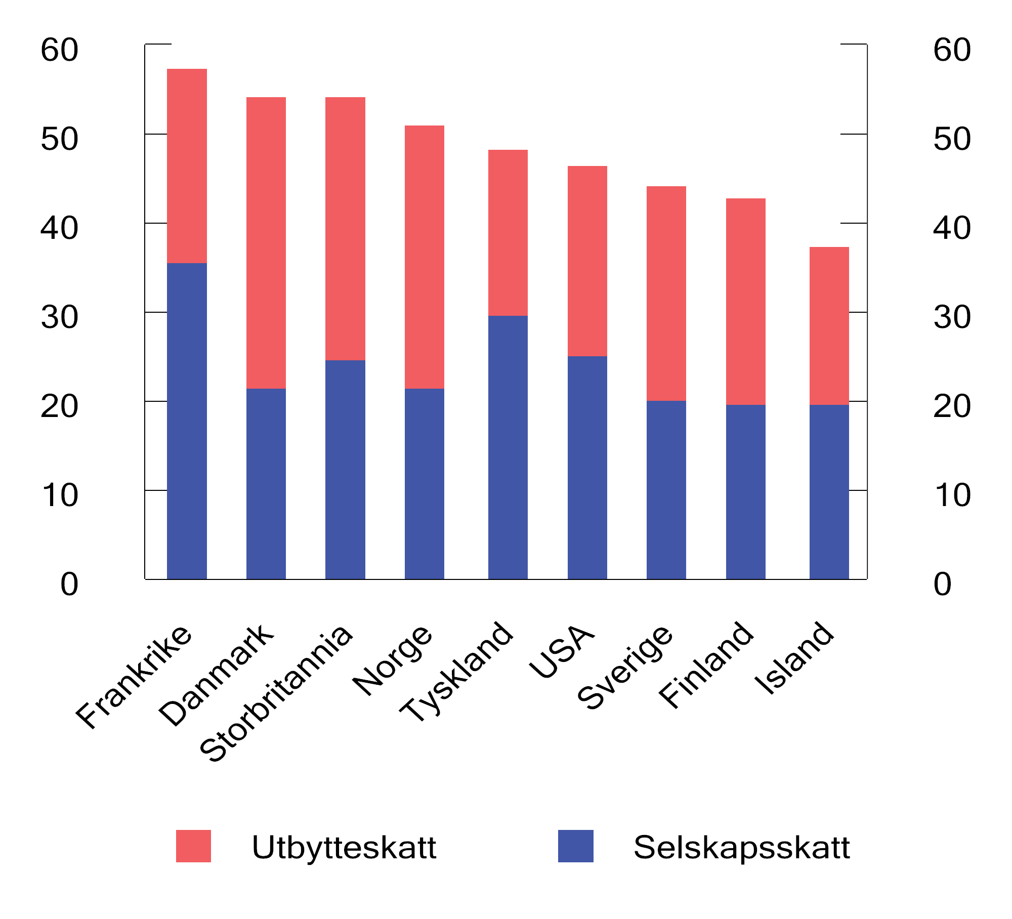
          - Samlet marginalskatt på utbytte på selskapets og eiernes hånd i noen utvalgte land. 2025. Prosent
Kilde: OECD.
Rederibeskatning
Rederibeskattede selskap har fra og med inntektsåret 2007 skattefritak for skipsfartsinntekter og betaler kun en tonnasjeskatt. Tonnasjeskatten er en årlig avgift som beregnes på grunnlag av skipenes nettotonnasje, og satsen varierer med ulike tonnasjeintervaller. Satsen kan reduseres for skip mv. som tilfredsstiller miljøkrav fastsatt av Sjøfartsdirektoratet. Det stilles en rekke krav for å kvalifisere for skattefritak etter rederiskatteordningen, blant annet at selskapet eier eller leier skip av en viss størrelse, og som er i fart over en viss distanse. For eksempel omfatter ordningen ikke skip i rutetrafikk mellom norske havner med kortere distanse, fiske- og fangstfartøy eller lystfartøy.
Finansskatt
Det ble i 2017 innført en egen skatt på lønninger og overskudd i finansnæringen som erstatning for manglende merverdiavgift på finansielle tjenester. Omsetning og formidling av finansielle tjenester er unntatt fra merverdiavgiftsplikt, først og fremst fordi det ville vært krevende å fastsette et egnet grunnlag for å beregne avgift på marginbaserte tjenester, eksempelvis bankenes rentemarginer. Finansskatten omfatter finansielle virksomheter og består av en skatt på 5 pst. på lønninger (grunnlaget for arbeidsgiveravgift) og en skatt på selskapsoverskudd ved at skattesatsen på alminnelig inntekt er tre prosentenheter høyere enn for annen virksomhet.

Skatt på grunnrentenæringer
I Norge har flere næringer eksklusiv tilgang til verdifulle naturressurser, som vann- og vindkraft, petroleum samt havbruk. Tilgangen til verdifulle naturressurser gjør at slike stedbundne næringer over tid kan oppnå høyere avkastning enn andre næringer, såkalt grunnrente. Prinsippet om at fellesskapet skal ha en stor andel av avkastningen av naturressurser, har tjent Norge godt.
Av de kommersielt utnyttede naturressursene har petroleumsvirksomheten gitt klart høyest grunnrente over tid, etterfulgt av kraftnæringen. I de senere årene har også grunnrenten i havbruk i perioder vært i samme størrelsesorden som grunnrenten i kraftnæringen. Figur 2.12 og 2.13 viser anslått grunnrente i utvalgte næringer i perioden 1984–2022.
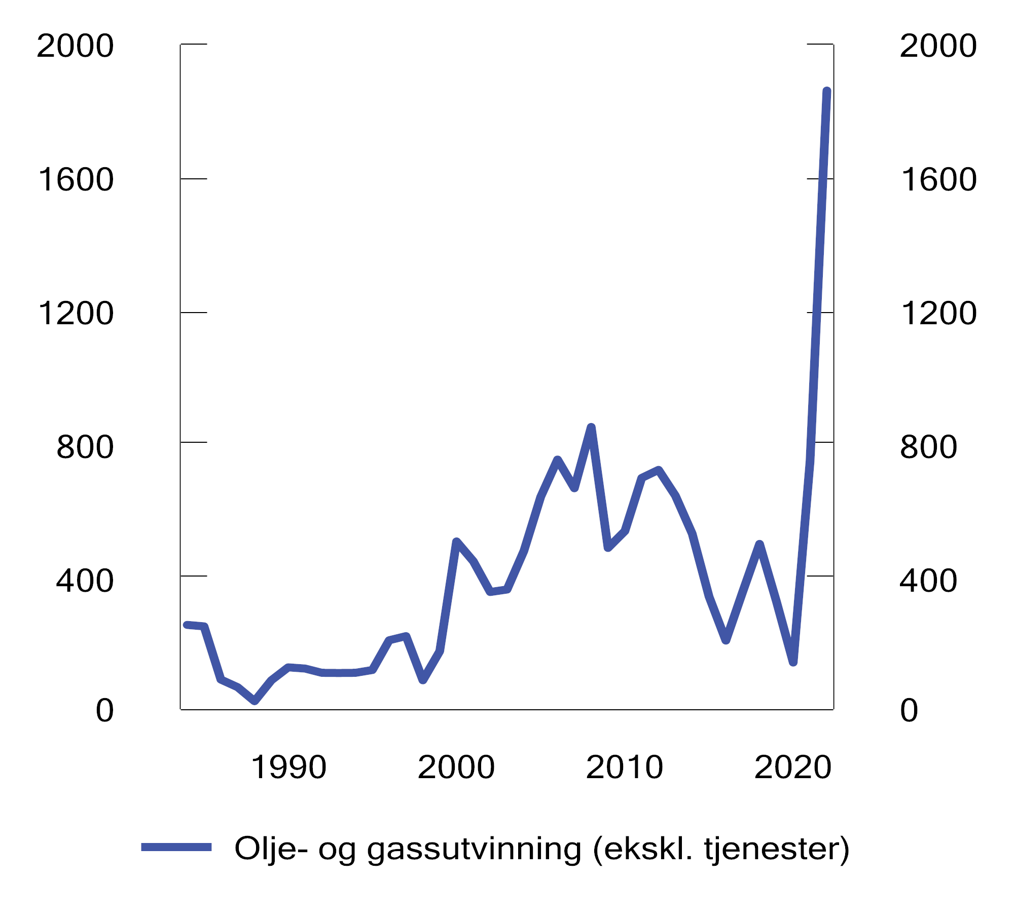
          - Anslått grunnrente for olje- og gassutvinning. 1984–2022. Mrd. 2025-kroner
Kilder: Dalen, Greaker og Hagem (2023) og Finansdepartementet.
Skattesystemet har en avgjørende rolle i å sikre at grunnrenten fra bruk av felles naturressurser kommer fellesskapet til gode. For vannkraft- og petroleumsressursene har grunnrenteskatter vært benyttet i lang tid. De siste årene er det innført grunnrenteskatter også for havbruk og landbasert vindkraft.
Grunnrenteskattene for petroleum, vannkraft, landbasert vindkraft og havbruk bygger på noen felles hovedprinsipper, men med tilpasninger for de enkelte næringene. Grunnrenteskatt betales til staten og kommer i tillegg til ordinær selskapsskatt. Alle grunnrenteskattene er utformet som kontantstrømskatter, som innebærer at investeringskostnader fradragsføres umiddelbart istedenfor over tid. Med en riktig utformet grunnrenteskatt vil investeringer som er lønnsomme før grunnrenteskatt, også være lønnsomme etter grunnrenteskatt og motsatt. Det vil si at grunnrenteskatten virker nøytralt på selskapenes insentiv til å investere. Grunnrenteskatter passer dessuten godt i næringer med varierende lønnsomhet fordi skatten automatisk tilpasses lønnsomheten.
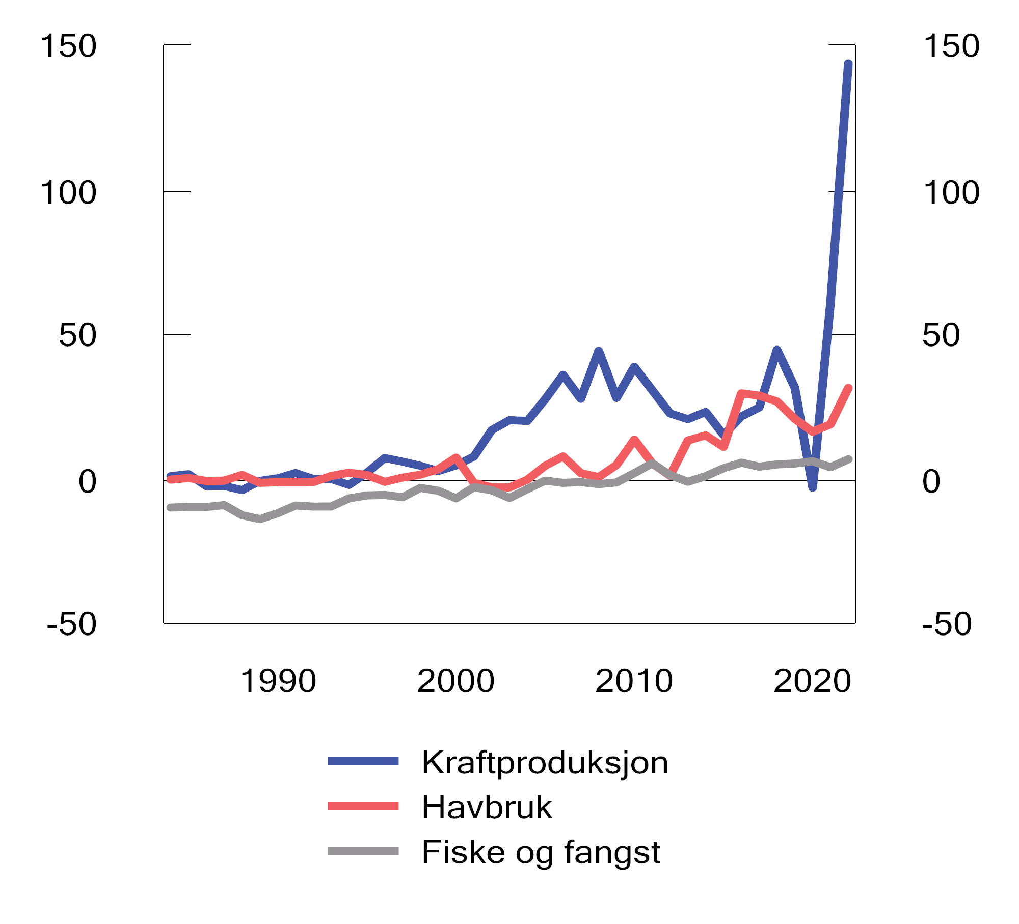
          - Anslått grunnrente for kraftproduksjon1, havbruk og fiske og fangst. 1984–2022. Mrd. 2025-kroner
1 Anslagene for kraftproduksjon omfatter både vann-, vind- og varmekraft.
Kilder: Dalen, Greaker og Hagem (2023) og Finansdepartementet.
I tillegg til grunnrenteskatt og ordinær selskapsskatt til staten er det for disse næringene innført flere ordninger som tilgodeser vertskommuner og fylkeskommuner. Det gjør at mange kommuner som er rike på naturressurser, har høye inntekter per innbygger.
Beskatningen av de enkelte næringene beskrives nærmere nedenfor. Tabell 2.2 viser inntekter fra grunnrenteskatter mv. for petroleum, vannkraft, landbasert vindkraft og havbruk for årene 2021–2025.
            - Inntekter fra grunnrenteskatter mv. for petroleum, vannkraft, landbasert vindkraft og havbruk per september 2025. Påløpte størrelser. Mill. løpende kroner
06J1xt2
 | 2021 | 2022 | 2023 | 20241 | 20252
Petroleum
Særskatt på petroleum | 205 311 | 624 996 | 319 957 | 260 900 | 219 500
Statens direkte økonomiske engasjement3 | 185 170 | 529 034 | 276 510 | 219 200 | 242 000
Vannkraft
Grunnrenteskatt på vannkraft | 19 622 | 45 668 | 26 547 | 14 800 | 16 400
Naturressursskatt4 | 1 672 | 1 649 | 1 632 | 1 630 | 1 630
Vindkraft
Grunnrenteskatt på landbasert vindkraft5 | - | - | - | 0 | 0
Avgift på vindkraft4 | - | 70 | 279 | 333 | 360
Havbruk
Grunnrenteskatt på havbruk5 | - | - | 876 | 2 700 | 1 800
Avgift på oppdrettsfisk4 | 582 | 579 | 1 076 | 1 359 | 1 550

1 Tall for avgift på vindkraft og avgift på oppdrettsfisk er statistikk. Øvrige tall er anslag.
2 Tall for 2025 er anslag.
3 Statens direkte økonomiske engasjement (SDØE) er inkludert i tabellen fordi det er en viktig del av statens inntekter fra petroleumsvirksomheten. SDØE er ikke en skatt teknisk sett, men ordningen har samme egenskaper som en feltvis kontantstrømskatt. Nettoinntektene fra SDØE er en bokført størrelse.
4 Naturressursskatt i grunnrenteskatten på vannkraft, samt avgiften på vindkraft og oppdrettsfisk, er mekanismer for å omfordele inntekter fra grunnrenteskattene til vertskommuner og -fylker. Naturressursskatten for vannkraft kommer til fratrekk krone for krone i skatt på alminnelig inntekt. Avgift på vindkraft og avgift på oppdrettsfisk kommer til fratrekk i fastsatt grunnrenteskatt.
5 Netto grunnrenteskatt, etter fratrekk for henholdsvis avgift på vindkraft og avgift på oppdrettsfisk.
Kilder: Skatteetaten, statsregnskapet og Finansdepartementet.
Petroleum
Petroleumsselskapene har gjennom utvinningstillatelsene enerett til å undersøke, bore og utvinne petroleum på norsk kontinentalsokkel. Petroleum er en svært verdifull ikke-fornybar naturressurs, og inntektene fra salg av petroleum utvunnet på norsk kontinentalsokkel overstiger de samlede produksjonskostnadene. Å besitte en eksklusiv tilgang til en slik naturressurs bidrar derfor til grunnrente.
Det ble i 1975 innført en særskatt (grunnrenteskatt) til staten på inntekter fra petroleumsutvinning, i tillegg til ordinær selskapsskatt. Formell særskattesats er 71,8 pst. i 2025. En beregnet selskapsskatt kan trekkes fra i særskattegrunnlaget slik at effektiv særskattesats er 56 pst. og samlet marginalskatt er 78 pst.
Særskatten har siden 2022 vært utformet som en kontantstrømskatt med umiddelbart fradrag for investeringer. I begge skattegrunnlag verdsettes inntekter fra salg av råolje med administrativt fastsatte normpriser. Dersom et selskap går med underskudd i særskattegrunnlaget, utbetales skatteverdien av underskuddet i forbindelse med skatteoppgjøret.
Våren 2020 ble det innført midlertidige regler i petroleumsskatten, se Prop. 113 L (2019–2020) Midlertidige endringer i petroleumsskatteloven og Innst. 351 L (2019–2020). De midlertidige reglene innebærer at det i tillegg til investeringskostnaden umiddelbart fradragsføres en friinntekt i særskattegrunnlaget. Reglene gjelder for investeringer som er omfattet av plan for utbygging og drift (PUD) eller plan for anlegg og drift (PAD) innkommet til Olje- og energidepartementet før 1. januar 2023 og godkjent av departementet før 1. januar 2024, men kun frem til året for planlagt produksjons- eller driftsstart for petroleumsforekomsten/innretningen. Friinntekten i 2025 utgjør 12,4 pst. av investeringskostnaden. Selskapene får dermed umiddelbart fradrag for 112,4 pst. av investeringskostnaden.
Statens direkte økonomiske engasjement (SDØE), hvor staten deltar finansielt direkte i utvinningstillatelser, er også en viktig del av statens inntekter fra sokkelen. SDØE har samme egenskaper som en feltvis kontantstrømskatt, ved at staten løpende dekker sin andel av investeringer og driftskostnader og får den samme andelen av inntektene. SDØEs andel varierer mellom tillatelsene.
Statens inntekter fra SDØE, samt skatter og avgifter fra petroleumsvirksomheten, inngår i kontantstrømmen som i sin helhet overføres til Statens pensjonsfond utland.
Figur 2.14 viser sammensetningen av statens inntekter fra petroleumsvirksomheten. Mesteparten av statens inntekter baserer seg på netto overskudd i petroleumsvirksomheten, og skatteinntektene vil dermed automatisk tilpasse seg lønnsomheten i næringen.
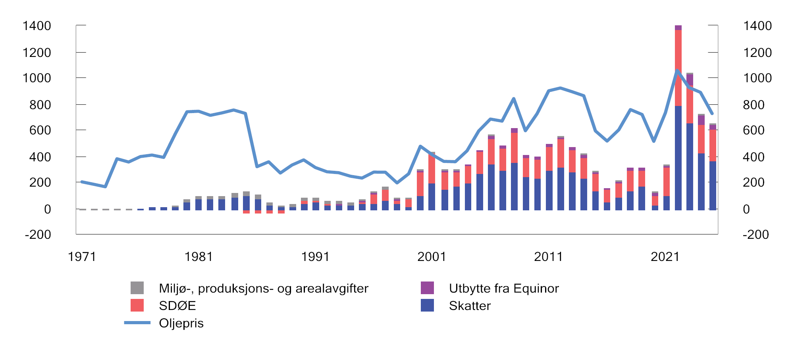
          - Samlede netto inntekter til staten fra petroleumssektoren (mrd. kroner) og oljeprisutvikling (kroner per fat) fra 1971 til 2025. 2025-kroner1
1 Anslag for 2025.
Kilde: Finansdepartementet.
Vannkraft
Klima, topografi og nedbørsforhold skaper et svært godt grunnlag for å drive vannkraftproduksjon i Norge. Vannkraftnæringen har eksklusiv tilgang til en knapp fornybar naturressurs som gir opphav til grunnrente.
For vannkraftverk ble det i 1997 innført grunnrenteskatt til staten, i tillegg til ordinær selskapsskatt. Formell grunnrenteskattesats er 57,7 pst. i 2025. En beregnet selskapsskatt kan trekkes fra i skattegrunnlaget slik at effektiv grunnrenteskattesats er 45 pst. og samlet marginalskatt er 67 pst.
Grunnrenteskatten er i hovedsak nøytralt utformet slik at prosjekter som er lønnsomme før grunnrenteskatt, også er lønnsomme etter grunnrenteskatt. Kraftverk med generatorer under 10 000 kVA (nedre grense) er imidlertid fritatt for grunnrenteskatt, noe som gir selskapene insentiv til å redusere ytelsen i kraftverkene.
Grunnlaget for grunnrenteskatt (grunnrenteinntekten) beregnes som en normert markedsverdi av kraftproduksjonen (hovedregel om faktisk produksjon multiplisert med spotmarkedspriser) fratrukket investeringskostnader, driftskostnader, konsesjonsavgift og eiendomsskatt. For enkelte salgsavtaler legges kontraktsprisen til grunn i inntektsfastsettelsen, i stedet for spotmarkedspriser. Grunnrenteskatten har siden 2021 vært utformet som en kontantstrømskatt med umiddelbar utgiftsføring av nye investeringer. Investeringer fra før 2021 kommer fortsatt til fradrag gjennom avskrivninger og friinntekt. Negativ grunnrenteinntekt i ett kraftverk kan samordnes med positiv grunnrenteinntekt i andre kraftverk i samme skattekonsern. Videre utbetales skatteverdien av eventuell negativ grunnrenteinntekt etter samordning mellom kraftverk.
Vannkraftverk ilegges også en naturressursskatt på 1,34 øre/kWh. Naturressursskatten virker som en særskilt mekanisme for å omfordele en del av grunnrenten fra staten til vertskommuner og -fylker. Naturressursskatt kan trekkes fra krone for krone i fastsatt selskapsskatt til staten, og utgjør derfor normalt ingen ekstra belastning for selskaper. Vannkraftprodusentene betaler også konsesjonsavgift til vertskommuner og staten, og de må avstå konsesjonskraft til vertskommuner og -fylkeskommuner til en kostnadsbasert pris. I tillegg kan kommunene ilegge eiendomsskatt for vannkraftanlegg etter særskilte regler.
Havbruk
Norge har blant verdens beste klimatiske forhold for oppdrett av laks. Norske sjøområder har gode strømforhold og oksygenrikt vann med gunstige temperaturer. Fjordene gir samtidig skjerming for vær og vind. Produksjonen i norske fjorder kan skje til lavere kostnader enn de fleste andre steder i verden. Tillatelser til å drive akvakultur utstedes av staten og gir en beskyttet og tidsubegrenset rett til næringsutøvelse. Grunnrente i havbruk oppstår delvis som følge av de gunstige produksjonsforholdene for havbruksvirksomhet, og delvis som følge av miljøbegrunnede begrensninger på hvor mange tillatelser som kan gis.
Fra 2023 er det innført grunnrenteskatt på havbruk, i tillegg til ordinær selskapsskatt. Formell grunnrenteskattesats er 32,1 pst. i 2025. En beregnet selskapsskatt kan trekkes fra i skattegrunnlaget slik at effektiv grunnrenteskattesats er 25 pst. og samlet marginalskatt er 47 pst.
Grunnrenteskatten er i hovedsak nøytralt utformet slik at prosjekter som er lønnsomme før grunnrenteskatt, også er lønnsomme etter grunnrenteskatt. Det gis et bunnfradrag på 70 mill. kroner per konsern.
Grunnrenteskatten er avgrenset til sjøfasen. Brutto inntekt fastsettes ut fra fiskens markedsverdi på merdkanten, og det gis umiddelbart fradrag for investeringer og driftskostnader i sjøfasen. Eventuelle ubenyttede fradrag fremføres med en risikofri rente, og kommer til fradrag i positiv grunnrenteinntekt i senere år. Et prisråd kan fastsette skatteavregningspriser (normpriser) til bruk ved inntektsfastsettelsen i grunnrenteskatten.
For å omfordele grunnrenteskatt fra staten til kommunesektoren ilegges produksjon av laks, ørret og regnbueørret i tillegg en avgift på oppdrettsfisk. Fra 1. januar 2025 er avgiften 96,5 øre per kg produsert fisk. Produksjonsavgiften trekkes fra krone for krone i fastsatt grunnrenteskatt, og utgjør derfor normalt ingen ekstra belastning for selskaper som betaler grunnrenteskatt. Inntektene fra avgiften på oppdrettsfisk fordeles til havbrukskommuner og -fylkeskommuner gjennom Havbruksfondet. I tillegg fordeles 55 pst. av inntektene fra salg av nye oppdrettstillatelser til Havbruksfondet.
Landbasert vindkraft
Vindkraftnæringen har eksklusiv tilgang til vindressurser. Ved å utnytte en stedbunden naturressurs kan vindkraftnæringen oppnå grunnrente, dels på grunn av at vindforholdene i Norge er gunstige, dels fordi ressurstilgangen er begrenset av konsesjonssystemet. Ifølge Norges vassdrags- og energidirektorat (NVE) er vindressursene i Norge blant de beste i Europa.
Fra 2024 er det for landbaserte vindkraftverk innført grunnrenteskatt til staten, i tillegg til ordinær selskapsskatt. Formell grunnrenteskattesats er 32,1 pst. i 2025. Grunnrenterelatert selskapsskatt kan trekkes fra i skattegrunnlaget, slik at effektiv grunnrenteskattesats er 25 pst. og samlet marginalskatt er 47 pst.
Grunnrenteskatten er nøytralt utformet for nye investeringer slik at prosjekter som er lønnsomme før grunnrenteskatt, også er lønnsomme for selskapene etter grunnrenteskatt. Det ble vedtatt romslige overgangsordninger som vil redusere grunnrenteskatten for eksisterende vindkraftverk.
Grunnlaget for grunnrenteskatt (grunnrenteinntekten) beregnes som en normert markedsverdi av kraftproduksjonen (hovedregel om faktisk produksjon multiplisert med spotmarkedspriser), fratrukket investeringskostnader, driftskostnader og eiendomsskatt. For enkelte salgsavtaler legges kontraktsprisen til grunn i inntektsfastsettelsen, i stedet for spotmarkedspriser. Investeringer utgiftsføres umiddelbart. Historiske investeringer kommer til fradrag ved at inngangsverdiene (som beregnes etter særskilte regler, se Prop. 2 LS (2023–2024) og Innst. 124 L (2023–2024)) avskrives lineært over 5 år, med tillegg av en venterente (tilsvarende friinntekten i grunnrenteskatten på vannkraft). Grunnrenteskatten beregnes per vindkraftanlegg. For eksisterende vindkraftanlegg vil negativ grunnrenteinntekt fremføres med en risikofri rente og komme til fradrag i fremtidig positiv grunnrenteinntekt. Ved opphør av virksomhet vil staten utbetale skatteverdien av eventuell negativ grunnrenteinntekt.
For å omfordele grunnrenteskatt fra staten til vertskommuner ilegges vindkraftanlegg en produksjonsavgift (avgift på vindkraft) på 2,37 øre/kWh for 2025. Produksjonsavgiften kan trekkes fra krone for krone i fastsatt grunnrenteskatt til staten. I tillegg kan kommunene ilegge eiendomsskatt for vindkraftanlegg etter særskilte regler.

Skatt på kapitalbeholdning
Formuesskatt
Personlige skattytere betaler formuesskatt på 1,0 pst. av skattepliktig nettoformue, det vil si bruttoformue fratrukket gjeld, over et bunnfradrag på 1,76 mill. kroner i 2025. Ektefeller får et felles bunnfradrag på 3,52 mill. kroner. For nettoformuer over 20,7 mill. kroner betales formuesskatt med en sats på 1,1 pst. I 2025 anslås inntektene fra formuesskatten samlet til om lag 34 mrd. kroner. Formuesskatten fører til at skattesystemet for personer samlet sett virker mer progressivt enn ved inntektsbeskatning alene. Figurene 2.15 og 2.16 illustrerer dette.
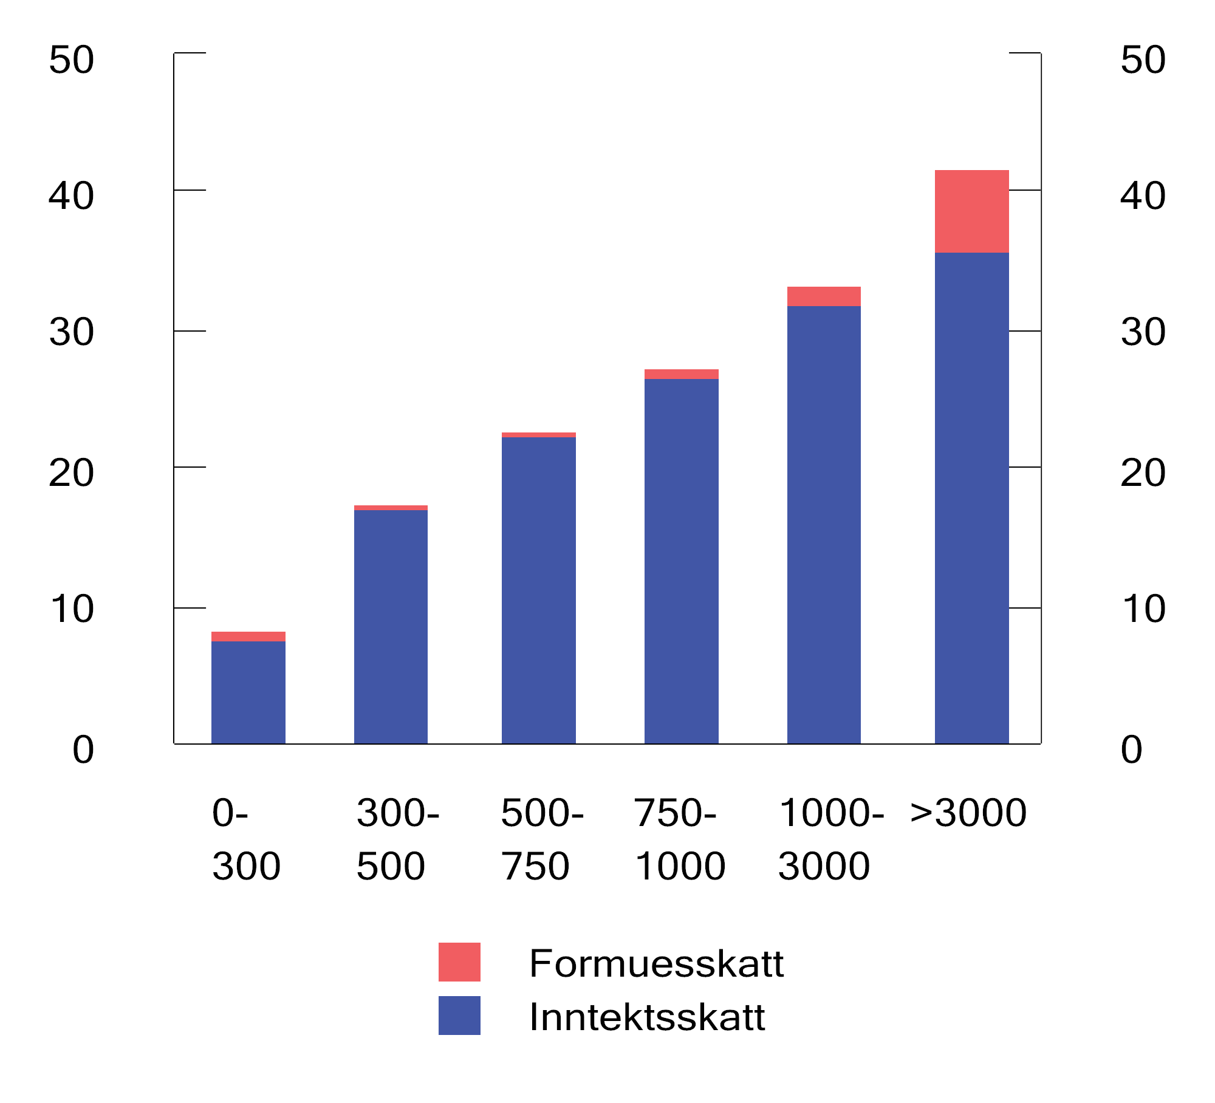
          - Skatt som andel av bruttoinntekt i ulike intervaller for bruttoinntekt (tusen kroner) i 2023. Prosent
Kilder: Statistisk sentralbyrå og Finansdepartementet.
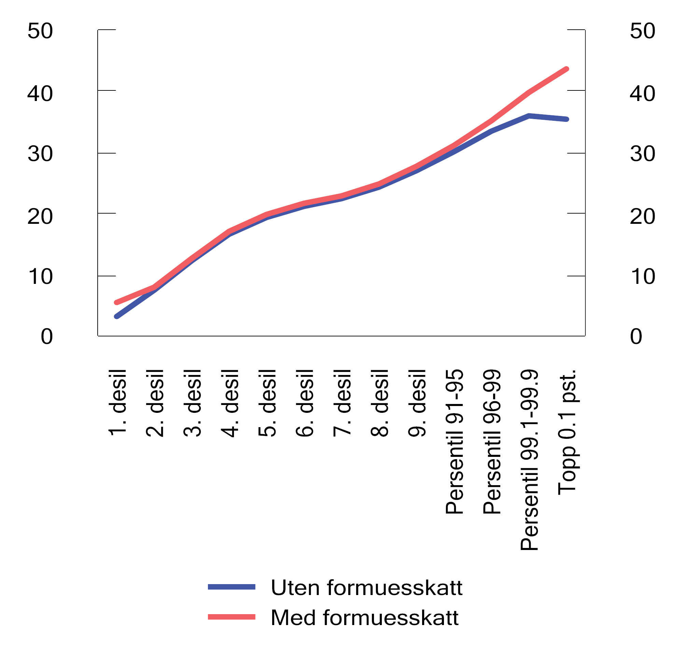
          - Skatt som andel av bruttoinntekt i ulike inntektsgrupper1 i 2023. Prosent
1 Personene 17 år og eldre fordelt i ti like store grupper (desiler) etter stigende bruttoinntekt. Den øverste desilen er igjen delt opp i persentiler (hundredeler).
Kilder: Statistisk sentralbyrå og Finansdepartementet.
Den skattemessige verdien av formueseiendelene skal i utgangspunktet være lik markedsverdi. Flere formuesobjekter verdsettes imidlertid til dels betydelig lavere enn markedsverdi. Dette skyldes både formelle verdsettelsesrabatter i skattereglene og at enkelte eiendeler er vanskelig å verdsette.
Primærbolig (boligen eier bor i) verdsettes til 25 pst. opp til beregnet markedsverdi på 10 mill. kroner, mens overskytende verdi verdsettes til 70 pst. Personlig eide sekundærboliger (boliger utover primærboligen som ikke er nærings- eller fritidseiendom) verdsettes til 100 pst. av beregnet markedsverdi. Eiere av primær- og sekundærboliger og næringseiendom kan få nedsatt den beregnede verdien til en lavere dokumentert verdi (sikkerhetsventilen).
Formuesverdiene av fritidsboliger tar utgangspunkt i historiske byggekostnader og fastsettes ikke som for primær- og sekundærbolig til en andel av anslått markedsverdi. Formuesverdien av fritidsbolig skal likevel utgjøre maksimalt 30 pst. av markedsverdien, og skattyter kan kreve formuesverdien nedsatt til 30 pst. av dokumentert markedsverdi.
Aksjer og næringseiendom verdsettes til 80 pst., mens direkte eide driftsmidler verdsettes til 70 pst.
Det gis fradrag for gjeld ved fastsettelse av formuesskatt. Gjeld tilordnet næringseiendom, sekundærboliger, bankinnskudd, aksjer og driftsmidler verdsettes med samme formelle prosentsats som eiendelen. Gjelden fordeles forholdsmessig ut fra hvor stor andel de ulike formueseiendelene utgjør av brutto formue. Gjeld tilordnet primærbolig og fritidseiendom verdsettes fullt ut på tross av lav verdsettelse.
Andelen personer som betaler formuesskatt, er redusert over tid som følge av økt bunnfradrag. Det anslås at om lag 15,3 pst. av skattyterne betaler formuesskatt i 2025, se figur 2.17. Gjennomsnittlig formuesskatt blant de som betaler formuesskatt, har i hovedsak økt de to siste tiårene, og økningen har vært størst fra 2021 til 2022. Økningen over perioden skyldes delvis at formuesskatten er blitt mer progressiv, men også i stor grad at formuene har økt og folk er blitt rikere. Anslag for de siste to årene kan indikere at gjennomsnittlig formuesskatt har flatet ut, men dette er usikre anslag som kan bli revidert.
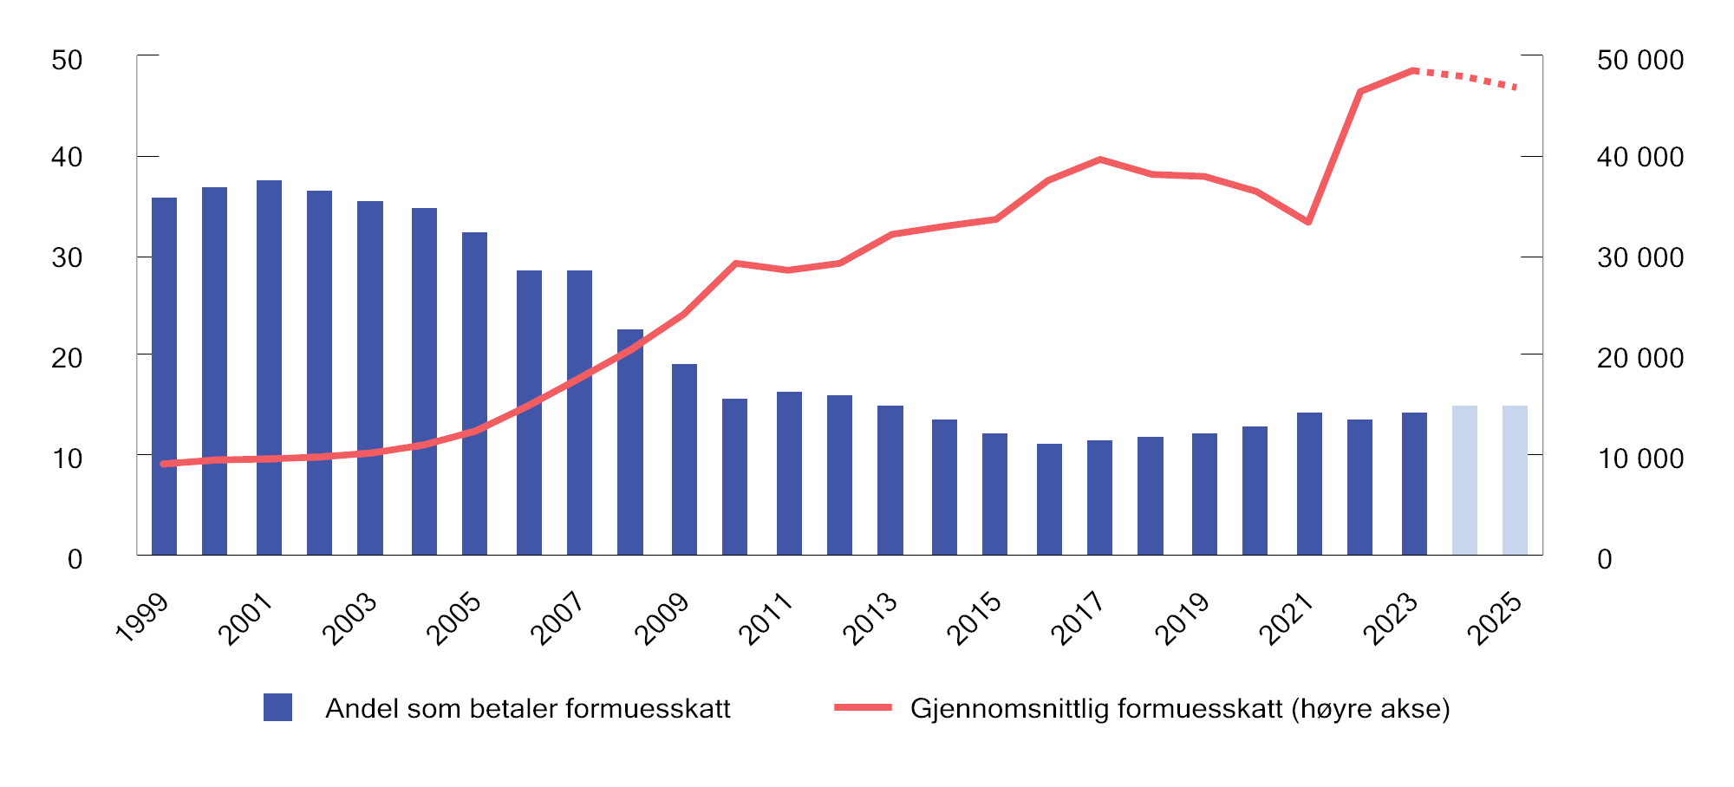
          - Prosentandel (av bosatte personer 17 år og eldre) som betaler formuesskatt1 og gjennomsnittlig formuesskatt. 1999–2025. Anslag for 2024 og 2025. 2025-kroner
1 Formuesskatt før eventuelle nedsettelser som følge av 80-prosentregelen (kun relevant for årene 1999–2008).
Kilder: Statistisk sentralbyrå og Finansdepartementet.
Figur 2.18 viser gjennomsnittlig beregnet nettoformue fordelt på ulike formueskomponenter i ulike formuesdesiler. Beregnet nettoformue omfatter beregnet bruttoformue fratrukket bruttogjeld uten formelle verdsettingsrabatter. For den første formuesdesilen, med lavest nettoformue, overstiger gjelden verdien av eiendelene. For øvrig er hovedbildet at primærbolig utgjør den største delen av formuen for hoveddelen av befolkningen, mens aksjer utgjør den største eiendelen for de mest formuende (desil 10).
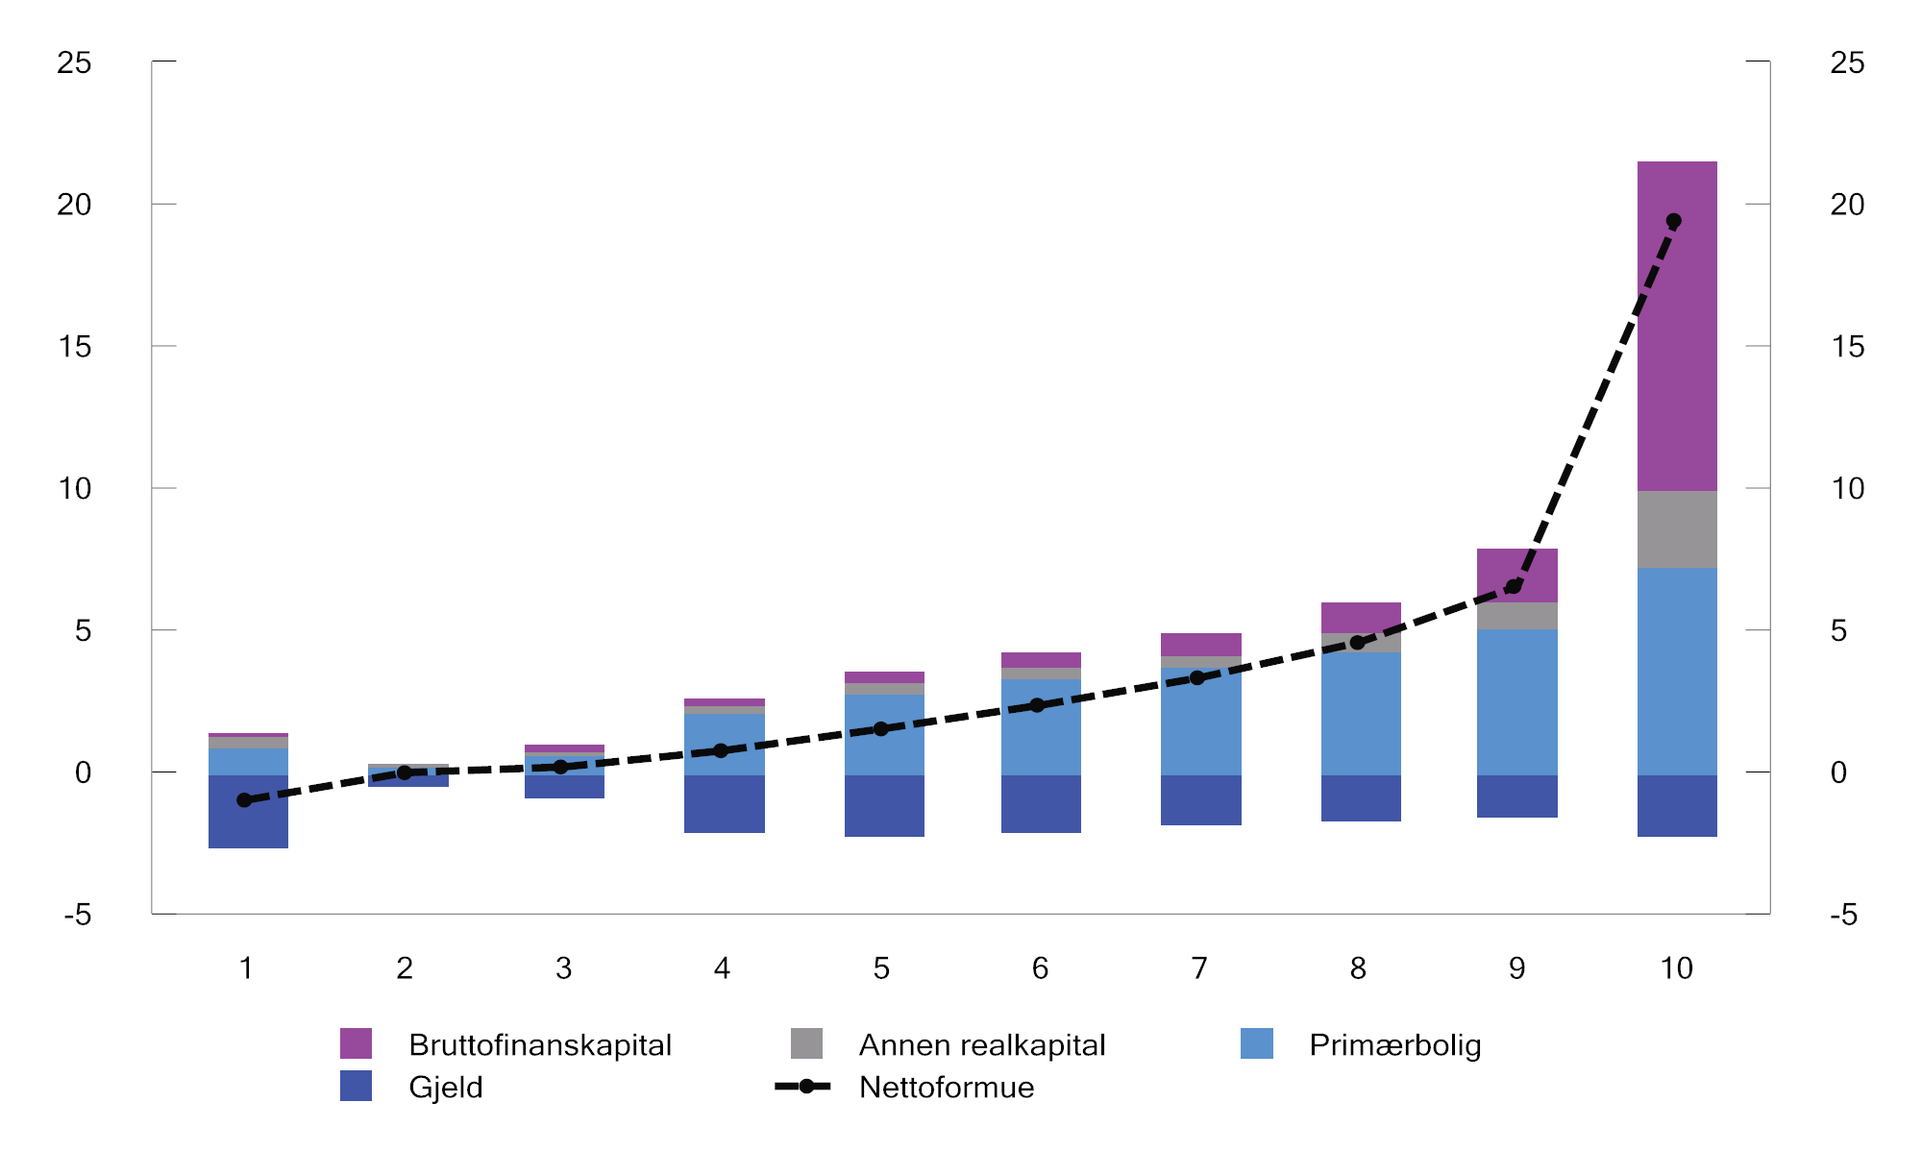
          - Gjennomsnittlig formue i ulike formuesgrupper.1 Mill. kroner. 2023
1 Befolkningen er delt i ti like store grupper (desiler) etter stigende nettoformue
Kilde: Statistisk sentralbyrå.
Eiendomsskatt
Den enkelte kommune avgjør selv om det skal skrives ut eiendomsskatt innenfor rammene av eigedomsskattelova. Inntektene tilfaller i sin helhet kommunen. Kommunenes samlede inntekter fra eiendomsskatten var om lag 17,5 mrd. kroner i 2024, hvorav 8,4 mrd. kroner var eiendomsskatt på bolig- og fritidseiendommer, se figur 2.19.
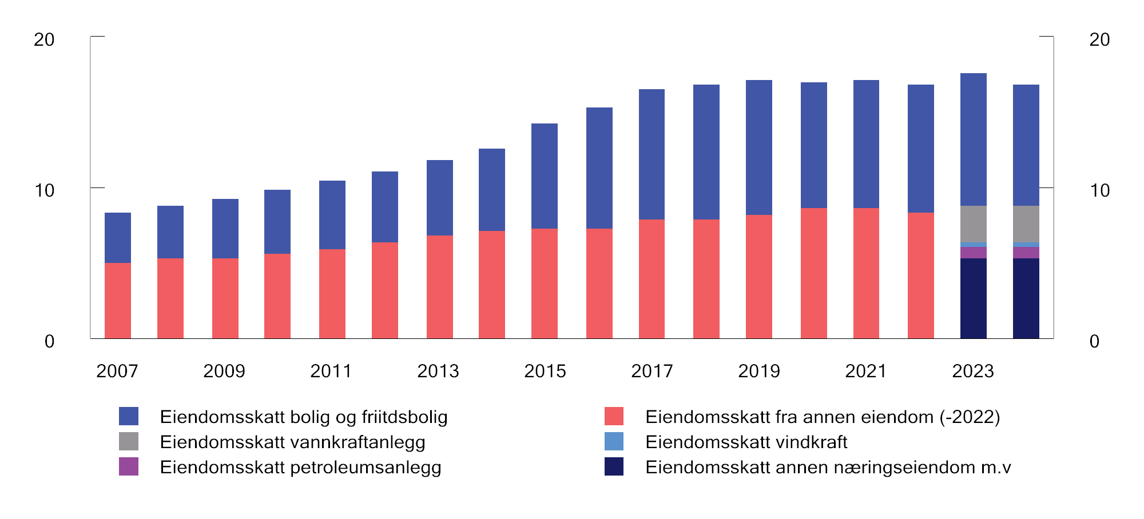
          - Kommunenes eiendomsskatteinntekter 2007–20241. Mrd. 2024-kroner
1 Statistikken ble detaljert med flere kategorier fra og med 2023.
Kilde: Statistisk sentralbyrå (KOSTRA).
Eiendomsskattesatsen skal være mellom 1 og 7 promille av takstgrunnlaget, for bolig og fritidsbolig er maksimal skattesats 4 promille i 2025. Eiendomsskattegrunnlaget skal fastsettes ved alminnelig taksering hvert tiende år. For bolig kan kommunene alternativt velge å bruke formuesskattegrunnlagene for verdsettelse. 118 kommuner benytter seg av denne muligheten i 2025, og eiendomsskattegrunnlaget vil da utvikle seg i tråd med markedsprisene. Kommunene må bruke en reduksjonsfaktor ved taksering av bolig og fritidseiendom på minst 30 pst. De kan også bruke et bunnfradrag for å redusere takstgrunnlaget. Fra 2017 har kommunene kunnet velge å frita fritidseiendommer for eiendomsskatt. Ingen kommuner benytter seg av denne muligheten i 2025. For eiendomsskatt på kraftanlegg gjelder egne takseringsregler, som baserer seg på verdien av produksjonen innenfor en minimums- og maksimumsgrense.
I 2025 har 325 av 357 kommuner innført eiendomsskatt, hvorav 249 har eiendomsskatt på bolig i hele eller deler av kommunen.
Skatt på kapitalbeholdning internasjonalt
Boks 2.3 gir en oversikt over inntekter fra skatt på kapitalbeholdning som andel av samlede skatteinntekter i utvalgte OECD-land.
              - Inntekter fra skatt på kapitalbeholdning i OECD-landene
OECDs skattestatistikk gir oversikt over inntektene fra ulike skattearter. Skatt på kapitalbeholdning omfatter skatter for bruk, eierskap og overføring av kapitalbeholdning, herunder fast eiendom. Skatt på avkastning omfattes ikke. For Norge er både kommunal eiendomsskatt, formuesskatt og dokumentavgift omfattet. Mange land har ikke formuesskatt, men har arveskatt og en til dels betydelig høyere eiendomsskatt.
For enkelte land kan det være forskjell mellom brutto- og nettoskatten på kapitalbeholdning. Det gjelder for eksempel i USA, hvor mange skattytere kan fradragsføre innbetalt lokal eiendomsskatt ved beregning av den føderale inntektsskatten. OECD-tallene er basert på uveide gjennomsnitt av bruttoskattene.
Figur 2.20 viser inntektene fra skatt på kapitalbeholdning i utvalgte OECD-land. Som for andre internasjonale sammenligninger, må tallene tolkes med varsomhet. I Norge utgjør skatt på kapitalbeholdning 1,2 pst. av BNP. Dette er under OECD-gjennomsnittet på 1,8 pst. Samtidig understrekes det at OECD-tallene omfatter ulike skatter som har ulik virkning på adferd.

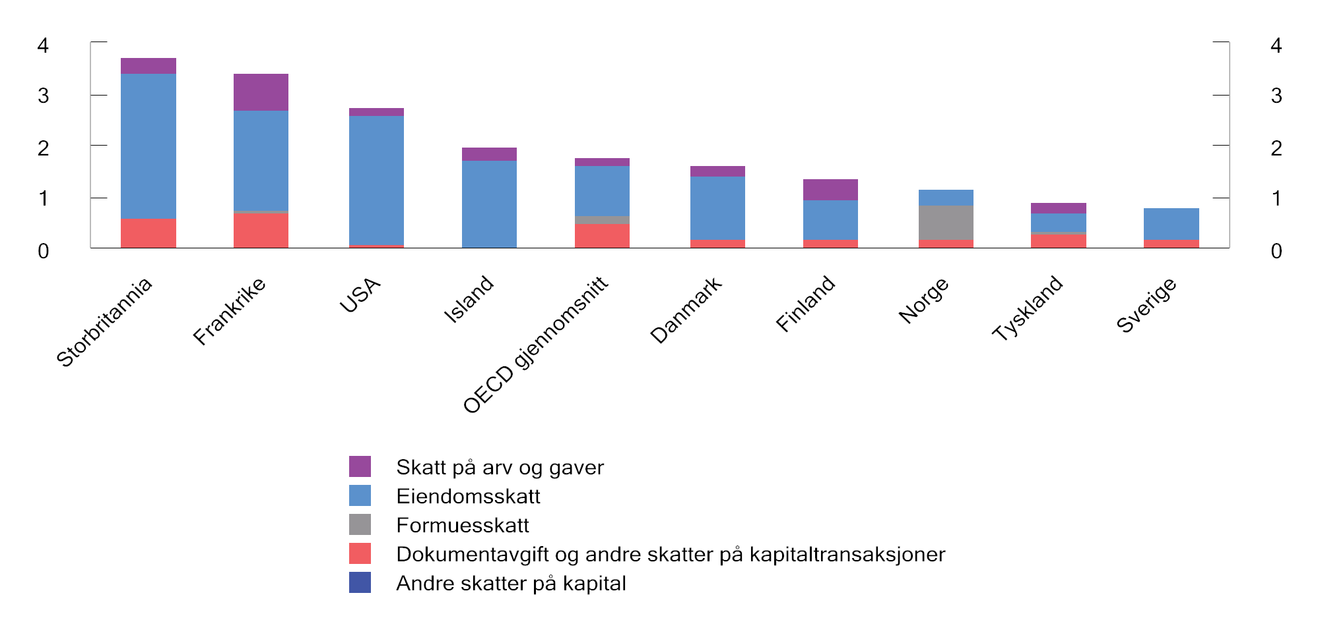
          - Skatt på kapitalbeholdning. Prosent av BNP. 20231
1 Tall for OECD er et uvektet gjennomsnitt for de landene som har rapportert for 2022.
Kilder: OECD og Finansdepartementet.
Rammeslutt

Indirekte skatter

Merverdiavgift
Merverdiavgift er en generell avgift på innenlandsk forbruk av varer og tjenester og har som formål å skaffe inntekter til staten. I 2025 anslås inntektene fra merverdiavgiften til om lag 405 mrd. kroner. Det utgjør i underkant av en fjerdedel av de samlede skatte- og avgiftsinntektene eksklusiv petroleumsinntektene.
Det skal beregnes merverdiavgift i alle omsetningsledd. Merverdiavgiftspliktige virksomheter kan fradragsføre merverdiavgift på varer og tjenester som er til bruk i virksomheten. Dette bidrar til at avgiften ikke belastes de næringsdrivende, men det endelige forbruket av varer og tjenester. Siden avgiften belastes sluttbruken, gir den heller ikke tilpasninger i produksjonen.
Merverdiavgiften skal i minst mulig grad påvirke hvilke varer og tjenester som produseres og forbrukes, og samtidig sikre staten stabile inntekter. I tillegg bør de administrative kostnadene ved innkreving og innbetaling være lavest mulig. Det tilsier at antall unntak, fritak og særordninger begrenses.
Den alminnelige merverdiavgiftssatsen i Norge er 25 pst., samme som i Danmark og Sverige. I boks 2.4 sammenlignes merverdiavgiftssystemene i enkelte OECD-land.
              - Merverdiavgiften i OECD-land
Merverdiavgift er innført i over 170 land. I OECD-landene utgjorde i 2022 merverdiavgiftsinntektene i gjennomsnitt 20,8 pst. av samlede skatteinntekter.
OECD sammenligner merverdiavgiftens evne til å skaffe inntekter i de enkelte medlemslandene. De faktiske merverdiavgiftsinntektene sammenlignes da med hva inntektene hadde vært om hele det potensielle skattegrunnlaget var ilagt én generell sats, og merverdiavgiftsinntektene som andel av forbruket følgelig var lik satsen. Lavere inntektsandel enn den generelle satsen kan skyldes flere forhold, herunder reduserte satser, fritak og unntak. Forhold ved skatteinnkreving og etterlevelse, herunder omfanget av skatteplanlegging, unndragelse og svindel, vil også påvirke inntektsandelen. Inntektsandelen må tolkes med forsiktighet, men kan gi et bilde av hvor effektivt merverdiavgiftssystemet fungerer.
Figur 2.21 viser de generelle merverdiavgiftssatsene for Norge, OECD-gjennomsnittet og enkelte andre land. Figuren viser også inntektene fra merverdiavgiften som andel av forbruket. Norge har en like høy generell merverdiavgiftssats som Danmark og Sverige. Danmark har ikke reduserte merverdiavgiftssatser. Inntektene fra merverdiavgift som andel av forbruk er derfor noe høyere i Danmark enn i Norge og Sverige. New Zealand har et merverdiavgiftssystem med én felles sats og få unntak og fritak. Dermed beskattes tilnærmet alt forbruk med den generelle satsen, også offentlig tjenesteyting.

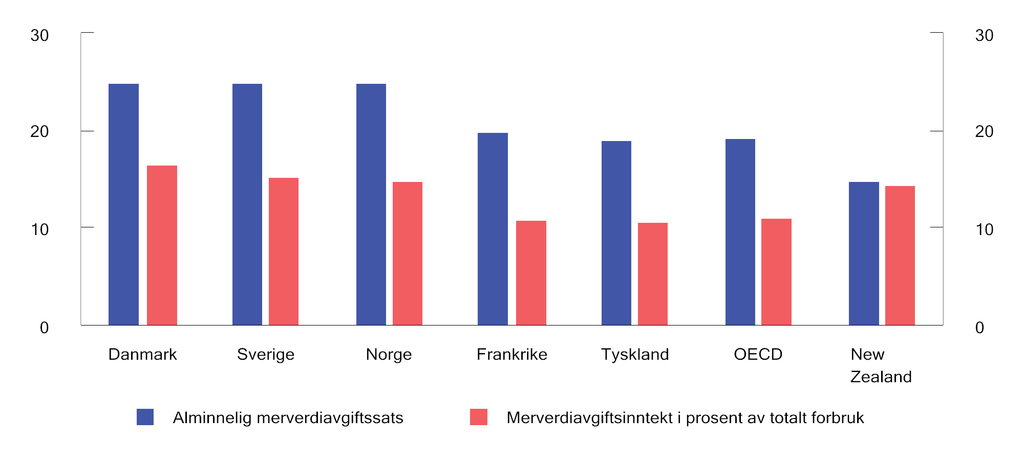
          - Alminnelig merverdiavgiftssats og merverdiavgiftsinntekter i prosent av samlet forbruk. 2022
Kilder: OECD og Finansdepartementet.
Rammeslutt
Dagens merverdiavgift er i utgangspunktet en generell avgift på forbruk, men det er flere unntak, fritak og reduserte satser. I Norge ilegges blant annet matvarer en redusert sats på 15 pst., mens flere tjenester er omfattet av lav sats på 12 pst.
Enkelte varer og tjenester har fritak (såkalt nullsats), som innebærer at den næringsdrivende har full fradragsrett for merverdiavgift på varer og tjenester til bruk i virksomheten, men at det ikke beregnes merverdiavgift av omsetningen. Videre er flere tjenester unntatt fra merverdiavgiftsloven, blant annet finansielle tjenester, helsetjenester og undervisning. Virksomheter som er unntatt fra merverdiavgiftsloven, har ikke rett til fradrag for merverdiavgift på varer og tjenester til virksomheten.
Merverdiavgift ved internasjonal handel bygger på destinasjonsprinsippet. Det vil si at beskatningsretten tilhører landet der forbruket skjer. Prinsippet innebærer videre at det beregnes merverdiavgift ved innførsel, men ikke ved eksport. Merverdiavgiften virker da nøytralt med hensyn til hvilket land varer og tjenester er produsert i.
Bruk av reduserte satser, fritak og unntak fører til at merverdiavgiften påvirker prisforholdet mellom varer og tjenester, og dermed sammensetningen av forbruk og produksjon. Virksomheter som har omsetning som er unntatt fra merverdiavgiftsloven, vil ha et insentiv til å produsere tjenester uten avgift selv, i stedet for å kjøpe tjenester med merverdiavgift. I tillegg medfører reduserte satser, fritak og unntak at de administrative kostnadene blir høyere. Merverdiavgiftssystemet er generelt lite egnet til å ivareta fordelingshensyn, støtte bestemte formål eller til å vri forbruket i en ønsket retning. Hvis man for eksempel ønsker å redusere forbruket av goder som anses skadelig for den enkelte og samfunnet, vil det være mer effektivt å benytte særavgifter eller ordninger over budsjettets utgiftsside.

Særavgifter
Særavgifter er avgifter på bestemte varer og tjenester mv., i motsetning til merverdiavgiften som er en generell avgift på omsetning av alle varer og tjenester. Særavgifter går direkte til statskassen og bidrar til å finansiere offentlige utgifter, uten noen form for øremerking.
De fleste særavgifter er vareavgifter. For disse skal avgiften beregnes ved innenlandsk produksjon og import. Dette bidrar til å holde antall avgiftspliktige, og dermed de administrative kostnadene, lave. Selv om det er produsenter og importører som betaler avgiftene, er det rimelig å anta at de i stor grad velter avgiftene over i vareprisene slik at det er kjøperne som helt eller delvis bærer den økonomiske kostnaden. Graden av overvelting avhenger av markedsforholdene.
Enkelte særavgifter har som eneste formål å skaffe staten inntekter og omtales ofte som fiskale avgifter. Andre særavgifter brukes til å påvirke atferd gjennom virkningen på prisene, for eksempel til å redusere produksjon eller forbruk som er skadelig for helse og miljø.
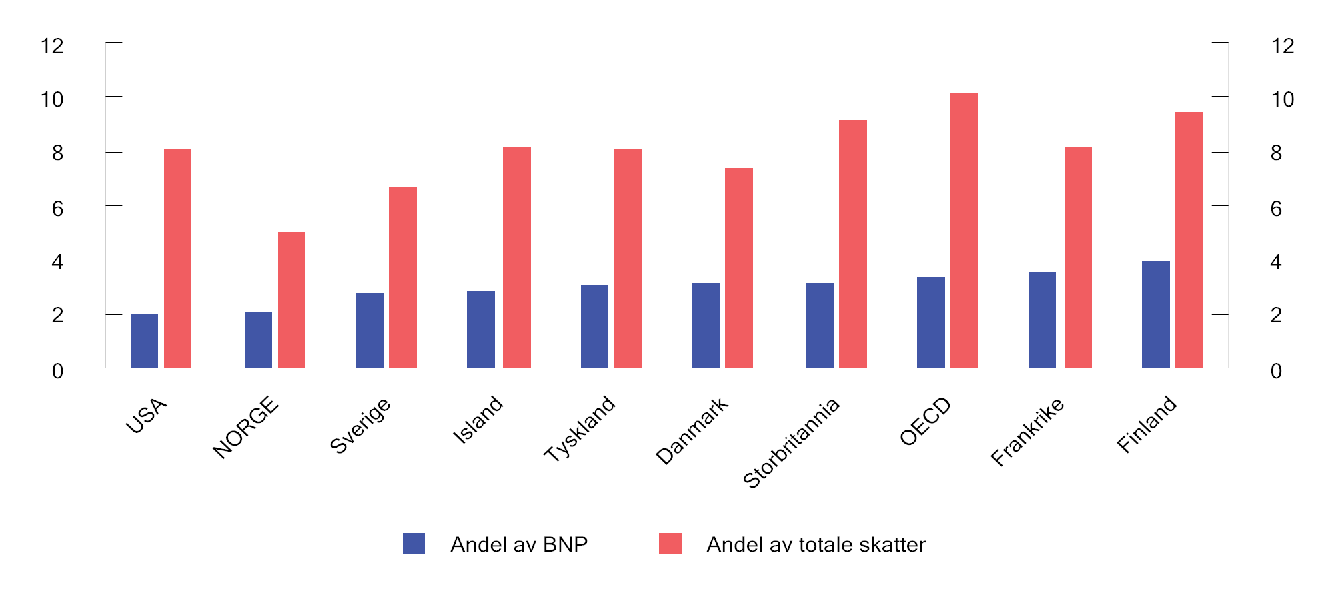
          - Proveny fra særavgifter mv.1,2 i prosent av BNP og samlede skatter. 2023
1 Kategorien 5000 Taxes on Goods and Services fratrukket kategorien 5110 General Taxes on Goods and Services.
2 For OECD gjelder tallene 2022.
Kilder: OECD og Finansdepartementet.
Avgiftens formål er av betydning for hvordan den utformes. Særavgifter som er fiskale, bør ikke legges på innsatsfaktorer i produksjon av varer og tjenester. Ved å unngå at avgiften gir tilpasninger i produksjonen, begrenses de samfunnsøkonomiske kostnadene ved beskatningen. Miljøavgifter som skal prise et miljøproblem, bør derimot omfatte alle kilder til miljøproblemet, og avgiftssatsen bør avspeile miljøskaden.
Figur 2.22 viser inntektene fra særavgifter mv. i utvalgte OECD-land, som andel av BNP og samlede skatter. Figuren illustrerer at inntektene fra særavgifter utgjør en lavere andel av både BNP og totale skatter i Norge enn i andre sammenlignbare land. I OECD utgjorde særavgiftene i gjennomsnitt 4,1 pst. av BNP i 2005 og 3,4 pst. i 2022. I Norge utgjorde særavgiftene til sammenligning 4,2 pst. av BNP i 2005 og 2,1 pst. av BNP i 2023. Særavgiftenes bidrag til samlede skatteinntekter har derfor falt mer i Norge enn i OECD. Dette skyldes særlig det store fallet i inntektene fra bilavgiftene, se nærmere omtale i boks 13.3.
Helse- og sosialrelaterte avgifter
Forbruk av enkelte varer, for eksempel alkohol og tobakk, kan medføre sosiale og helsemessige kostnader for samfunnet som normalt ikke gjenspeiles i markedsprisene. Slikt forbruk kan gi både økte helseutgifter som må dekkes av det offentlige, og ulemper for andre enn de som bruker varene. I tillegg tar ikke forbrukerne nødvendigvis tilstrekkelig hensyn til de langsiktige virkningene av forbruket på sin egen helse. Avgiftene på alkohol og tobakksvarer gir staten inntekter, men bidrar også til at prisene på disse produktene i større grad inkluderer kostnadene bruken påfører samfunnet.
Et høyt avgiftsnivå på forbruksvarer kan medføre økt grensehandel, tax free-handel, smugling og hjemmebrenning av alkohol. Slik uregistrert omsetning svekker kontrollen med forbruket, og innebærer tap av avgiftsinntekter. Helseeffektene ved at avgiftsleggingen normalt reduserer forbruket, må vurderes opp mot de samfunnsmessige kostnadene ved uregistrert omsetning.
Miljøavgifter og miljørelaterte avgifter
Samfunnets kostnader ved miljøskadelige aktiviteter gjenspeiles normalt ikke i markedspriser. Formålet med miljøavgifter er å øke kostnaden aktørene møter ved miljøskadelige aktiviteter, slik at de tar hensyn til samfunnets totale kostnader ved aktiviteten. Det er i tråd med prinsippet om at forurenser skal betale. Inntektene fra miljøavgifter kan benyttes til å redusere andre vridende skatter og dermed bidra til et mer effektivt skatte- og avgiftssystem.
Miljøavgiftene består av en rekke avgifter som har til formål å prise miljøskadelige aktiviteter. Blant annet gjelder dette klimaavgifter (se nærmere omtale under), veibruksavgift, smøreoljeavgift, svovelavgift, avgift på utslipp av NOX, miljøavgift på plantevernmidler og miljøavgift på drikkevareemballasje.
I tillegg er det enkelte avgifter som er fiskalt begrunnet, men som også har et miljøformål. Dette gjelder for eksempel engangsavgiften på motorvogner, som blant annet er differensiert etter CO2-utslipp. Avgifter på drivstoff og kjøretøy utgjør en stor andel av provenyet fra de miljørelaterte avgiftene.
Klimaavgifter
Utslipp av klimagasser gir et varmere klima, med negative konsekvenser for mennesker og natur over hele verden. Dette er et eksempel på en negativ ekstern effekt av økonomisk aktivitet som i et uregulert marked ikke speiles i markedsprisen. Denne typen markedssvikt kan avhjelpes ved at myndighetene aktivt bidrar til å øke kostnaden ved utslipp av klimagasser, slik at sluttprisen på varer og tjenester gjenspeiler samfunnets totale kostnader ved aktiviteten. Prising av utslipp kan gjøres enten ved å legge en avgift på aktiviteten som skaper utslipp (klimaavgift), eller ved å opprette et marked for omsettelige utslippskvoter, se boks 2.5. Sektorovergripende klimaavgifter og deltakelse i EUs kvotesystem er hovedvirkemidlene i norsk klimapolitikk. Om lag 85 pst. av utslippene er ilagt enten klimaavgift, kvoteplikt eller begge deler.
              - Sammenhengen mellom avgifter og omsettelige kvoter
Når det settes en pris på utslippene av klimagasser, blir det økonomisk lønnsomt for aktørene å gjennomføre tiltak som reduserer utslippene til en lavere kostnad enn prisen på utslippene. Aktørene kan redusere utslippene ved å redusere produksjonen, legge om produksjonsmetodene eller investere i teknologiske løsninger med lavere eller ingen utslipp.
Med en avgift setter myndighetene en pris på utslippet uten å styre mengden utslipp direkte. I et system med omsettelige kvoter fastsetter derimot myndighetene utslippsmengden, mens prisen på utslippet bestemmes gjennom tilbud og etterspørsel i kvotemarkedet. En kvote gir innehaveren rett til å slippe ut en gitt mengde klimagasser. Prisen på de omsettelige kvotene bestemmes av antallet kvoter i markedet, kostnaden ved de utslippsreduserende tiltakene som kan gjennomføres, og forventninger om fremtidig tilgang på kvoter.
Hvis kvotene i et kvotehandelssystem auksjoneres ut, kan de gi inntekter til staten på samme måte som avgifter. Hvis kvotene deles ut gratis, går myndighetene glipp av inntektene og mister muligheten til å oppnå eventuelle ytterligere samfunnsøkonomiske gevinster gjennom å redusere andre skatter. Størrelsen på utslippsreduksjonene kvotesystemet gir, påvirkes ikke av om kvotene deles ut gratis eller auksjoneres ut.
Rammeslutt
Lik prising av alle utslipp av klimagasser gir en kostnadseffektiv klimapolitikk. Det legger til rette for at aktørene velger de løsningene som kutter mest utslipp til lavest mulig kostnad. Kostnadene ved å redusere utslipp varierer mye mellom bransjer, sektorer og geografiske områder. En lik og økende pris over tid på alle utslipp av klimagasser vil gjennomgående føre til at utslippskuttene som er rimeligst og enklest å gjennomføre, tas først. Det bidrar til at utslippsmål kan nås til lavest mulig kostnad for samfunnet.
Prising av utslipp av klimagasser gir også insentiver til å utvikle klima- og miljøvennlig teknologi ved at slik teknologi blir mer lønnsom. Andre markedssvikter gjør at det også er behov for andre virkemidler som støtte til forskning og utvikling, investeringer i infrastruktur og informasjon til befolkningen.
Prising av utslipp gjennom avgifter kan ha uønskede fordelingsvirkninger. Virkningen på ulike grupper vil blant annet avhenge av aktørenes muligheter til å tilpasse seg. For å bevare de tilsiktede insentivene for å kutte utslipp, bør avgiftene i størst mulig grad likebehandle alle kilder til klimagassutslipp. Uønskede fordelingsvirkninger bør håndteres gjennom å justere andre skatter og avgifter, eventuelt i kombinasjon med tilskuddsordninger for særlig berørte grupper.
En lik og gradvis økende karbonpris i alle land ville gitt en kostnadseffektiv reduksjon av globale utslipp. Ifølge Verdensbanken prises nå nesten 30 pst. av globale klimagassutslipp gjennom direkte avgifter eller kvotehandelssystemer. Andelen utslipp som prises har økt mye de siste 20 årene, fra om lag 5 pst. i 2005, til 28 pst. i år. Omfang og nivå på utslippsprisingen varierer imidlertid mye mellom land, og de høyeste prisene er i Europa og Nord-Amerika. Verdensbankens beregninger viser at den gjennomsnittlige, vektede, karbonprisen på utslippene som er eksplisitt priset, er på 19 dollar per tonn CO2-ekvivalenter. I tillegg har de fleste land avgifter som ikke defineres som karbonprising, men som likevel påvirker den effektive prisen på klimagassutslipp. Enkelte land subsidierer også aktivitet som gir utslipp. Det skilles derfor mellom eksplisitte karbonpriser og effektive karbonpriser, se boks 2.6. OECD beregner en netto effektiv karbonpris som, i tillegg til eksplisitte karbonpriser, inkluderer subsidier og avgifter som påvirker utslipp. For 2023 ble denne estimert til 14 euro per tonn CO2-ekvivalenter.
              - Netto effektive og eksplisitte karbonpriser
Eksplisitte karbonpriser er alle prisingsmekanismer som er rettet mot å prise utslipp av klimagasser. Dette kan være avgifter eller kvotesystemer. Effektive karbonpriser inkluderer også andre avgifter og mekanismer som påvirker insentivene til å slippe ut klimagasser, uavhengig av formål. For eksempel mineralolje og bensin er i enkelte sektorer også ilagt veibruksavgift som har andre formål enn reduksjon av utslipp av klimagasser, men som likevel øker den effektive karbonprisen. I beregninger av netto effektive karbonpriser tar man også høyde for tilskudd eller andre ordninger som bidrar til å redusere den effektive karbonprisen.
Det er den netto effektive karbonprisen som bestemmer prisen på aktiviteter som gir utslipp av klimagasser, for eksempel gjennom pumpeprisen. Mål på netto effektive karbonpriser er derfor viktige for å forstå hvordan endringer i skatter, avgifter og tilskudd samlet kan påvirke utslipp av klimagasser. Tilskudd eller andre ordninger som bidrar til at den netto effektive karbonprisen er lavere enn den eksplisitte karbonprisen, gjør klimapolitikken mindre kostnadseffektiv.
Sammenligning av eksplisitte karbonpriser viser om karbonprisingen er kostnadseffektivt utformet. Det trenger likevel ikke være hensiktsmessig at alle aktører i økonomien står overfor den samme effektive karbonprisen. Dette skyldes blant annet at andre eksterne kostnader enn klima kan variere betydelig mellom ulike sektorer.
Rammeslutt
Bruken av klimaavgifter i Norge er omfattende, også sammenlignet med andre industrialiserte land i og utenfor Europa. Dette gjelder både hvor stor andel av utslippene som er priset, og nivået på prisingen. I tillegg er det ikke tradisjon for å subsidiere fossile brensler i Norge. Når utslippsprisen er høyere i Norge enn i andre land, gis det insentiver til investeringer og tiltak her som gir lavere utslippskutt enn om et tiltak til samme kostnad hadde vært gjort i et annet land. Ulik prising innebærer også en risiko for karbonlekkasje, det vil si at produksjon flyttes til land med lavere eller ingen prising av utslipp. Slik flytting kan redusere utslippene i landet produksjonen flytter fra, men kan motsvares av økte utslipp i det landet produksjonen flytter til. Dermed kan de globale utslippene være om lag uendret, eller til og med høyere.
I 2025 er det generelle avgiftsnivået på utslipp av klimagasser 1 405 kroner per tonn CO2-ekvivalenter. Regjeringen har varslet at disse avgiftene skal trappes opp til 2 400 kroner per tonn CO2 i 2030 (i 2025-kroner), og nivået vil trappes videre opp til 3 400 kroner per tonn CO2 i 2035 (i 2025-kroner). Til sammenligning har kvoteprisen ligget på om lag 800 kroner per tonn CO2 så langt i år. Prisen på kvoter har variert over tid. Etter en markert oppgang gjennom 2021 fra 30 euro til om lag 70 euro, holdt prisen seg på et gjennomgående høyere nivå, men varierte mellom ca. 65 og 105 euro i 2022 og 2023. Prisen har stabilisert seg noe, og har siden inngangen til 2024 ligget mellom 55 og 85 euro.
Noen sektorer er underlagt både kvoteplikt og avgift. Det kan resultere i at de mest lønnsomme investeringene ikke prioriteres til fordel for mindre lønnsomme investeringer som er underlagt en lavere karbonpris. Dette gjelder blant annet olje- og gassutvinning som står overfor en eksplisitt karbonpris på 1 770 kroner. Kystreketrålerne betaler CO2-avgift på mineralske produkter, men mottar samtidig et tilskudd fra Garantikassen for fiskere basert på hvor mye drivstoff de forbruker. Tilskuddet er noe høyere enn avgiften målt i kroner per liter drivstoff, og den samlede netto effektive karbonprisen for næringen er derfor -80 kroner per tonn CO2.
Karbonpriser som de ulike sektorene i Norge står overfor, er vist i figur 2.23. Figurens y-akse angir den marginale utslippsprisen i ulike sektorer, mens x-aksen angir utslippsmengde i mill. tonn CO2-ekvivalenter. Det skilles mellom eksplisitte (rød linje) og effektive (blå linje) karbonpriser.
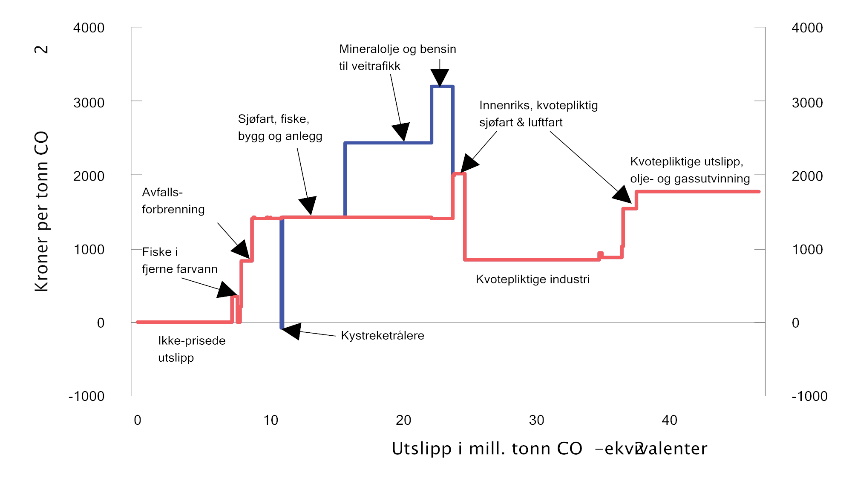
          - Netto eksplisitt (rød linje) og effektiv (blå linje) pris på utslipp av klimagasser i ulike sektorer. Avgiftsnivå i kroner per tonn CO2-ekvivalenter i 2025 og kvotepris på 845 kroner per tonn CO2. Utslippstallene er fra 2023
Kilder: Statistisk sentralbyrå, Miljødirektoratet og Finansdepartementet.

Tollavgift
Tollavgift har til formål å beskytte innenlandske produsenter mot konkurranse fra utlandet. Tollavgift fører normalt til dyrere varer og eventuelt begrenset vareutvalg for forbrukerne og økte produksjonskostnader for næringslivet. Tollavgift reduserer omfanget av handel og bidrar til at ulike lands relative fortrinn i produksjon av varer og tjenester ikke blir utnyttet fullt ut. Handel med varer og tjenester har åpnet for å utnytte Norges konkurransefortrinn.
Norge er et av landene i verden med minst tollbeskyttelse for industrivarer. Av industrivarene er det bare enkelte typer klær og tekstiler som er ilagt tollavgift. Det gjenstår også tollavgift på noen få varenummer for fiskeprodukter som ikke er egnet som menneskeføde. Tollbeskyttelse på jordbruksvarer er et sentralt landbrukspolitisk virkemiddel. Importvernet bidrar blant annet til at omsetning av norske jordbruksvarer kan skje til priser som er fastsatt i jordbruksavtalen. Tollavgiftssatsene for jordbruksvarer varierer sterkt, avhengig av beskyttelsesbehovet.
Det er fastsatt maksimale tollavgiftssatser gjennom internasjonale avtaler. I likhet med andre industriland gir Norge reduserte tollavgiftssatser til utviklingsland gjennom det generelle preferansesystemet for utviklingsland (Generalized System of Preferences, GSP). Systemet innebærer at utviklingsland gis bedre markedsadgang for deres varer. GSP-systemet er ensidig og kan til enhver tid trekkes tilbake eller endres.

Gebyrer og sektoravgifter
Statlig tjenesteproduksjon og myndighetsutøvelse finansieres normalt ved bevilgninger over statsbudsjettet, men på noen områder brukes gebyrer og sektoravgifter. Finansdepartementet har fastsatt overordnede bestemmelser for statlig gebyr- og avgiftsfinansiering. Gebyrordninger kan etableres når det offentlige utfører en klart definert tjeneste overfor betaleren og det ikke betales for noe annet eller mer enn kostnaden ved å produsere og levere tjenesten. En kostnadsriktig gebyrfinansiering er dermed ikke å anse som beskatning. Gebyrer som er høyere enn kostnaden ved å produsere og levere tjenesten, vil derimot ha et element av skjult skattlegging. Slik overprising har blitt redusert over tid.
Sektoravgifter har et videre finansieringsformål og kan anvendes til å finansiere fellestiltak overfor en næring eller sektor dersom avgiften betales av aktører som tilhører eller har en nær tilknytning til sektoren. For eksempel finansieres virksomheten til flere tilsynsorganer helt eller delvis med sektoravgifter. Endring av grunnlag eller sats for sektoravgifter regnes derfor som en del av skatte- og avgiftsopplegget. Det følger av Finansdepartementets bestemmelser at det bør utvises stor tilbakeholdenhet med å innføre sektoravgifter for å finansiere statlige utgifter.

Forholdet til EØS-avtalen
EØS-avtalen inneholder ingen plikt til å harmonisere norske skatte- og avgiftsregler med EUs forordninger og direktiver. EØS-avtalens generelle bestemmelser om de fire friheter og forbudet mot statsstøtte, setter imidlertid klare begrensninger på innholdet i de norske skatte- og avgiftsreglene.
De fire friheter sikter til prinsippene om fri bevegelse av varer, tjenester, kapital og personer/etableringer innenfor EU/EØS. Innenfor skatteretten er de nærmere begrensningene som prinsippet om de fire friheter innebærer, i hovedsak utviklet av EFTA- og EU-domstolen. Norge kan i utgangspunktet ikke ha regler som behandler grenseoverskridende bevegelser og transaksjoner mellom Norge og andre EØS-stater strengere enn nasjonale bevegelser og transaksjoner. Dersom det foreligger en såkalt rettferdiggjørelsesgrunn kan vi likevel ha regler som i utgangspunktet innebærer en restriksjon. Dette kan for eksempel være for å motvirke skatteomgåelse eller sikre en effektiv skatteinnkreving. For å kunne rettferdiggjøre regelen, kreves i tillegg at den er egnet for å ivareta det aktuelle hensynet, og at den ikke er strengere enn nødvendig for å ivareta dette hensynet (krav om proporsjonalitet).
Statsstøtteforbudet innebærer at Norge i utgangspunktet ikke kan ha skatteregler som gir enkeltforetak eller grupper av foretak, gunstigere skattemessig behandling enn det som er hovedregelen for slike foretak. Forbudet rammer både fordeler for enkeltforetak og fordeler for enkelte sektorer eller geografiske områder. EØS-avtalen har imidlertid regler som på nærmere vilkår åpner for å gi statsstøtte. EFTAs overvåkningsorgan (ESA) vedtar retningslinjer for tolkning og bruk av disse reglene. Retningslinjene, som gjenspeiler EUs regelverk på området, setter strenge betingelser for at støtten skal kunne anses forenlig med EØS-avtalen. Slik støtte må notifiseres til ESA, og kan ikke iverksettes før ESA har godkjent den. Det er gjort unntak fra notifikasjonsplikten i den såkalte gruppeunntaksforordningen. I visse tilfeller kan støtte være tillatt også uten notifikasjon eller melding. Dette gjelder støtte som oppfyller kriteriene i forordningen for bagatellmessig støtte.
Norge er ikke en del av EUs tollunion. Norske tollmyndigheter berøres likevel i stadig større grad av regelverk som tas inn i EØS-avtalen på ulike fagmyndigheters område. EU har de senere årene vedtatt en rekke rettsakter som stiller krav til varer som innføres fra tredjeland for omsetning mv. på det indre marked. Kravene er knyttet til produkters tilblivelse, egenskaper mv. Ved innførsel av varer til EU som er omfattet av de aktuelle rettsaktene, blir dokumentasjon for at kravene er oppfylt kontrollert av tollmyndighetene i EU gjennom produktpass, sertifikater og lignende. Når slike regler blir tatt inn i EØS-avtalen, vil norske tollmyndigheter få tilsvarende oppgave med å kontrollere dokumentasjon for at varer som innføres fra tredjeland oppfyller kravene.

Internasjonalt skattesamarbeid
Handel og investeringer over landegrensene kan føre til at inntekter og formue blir dobbeltbeskattet ved at de er skattepliktig i flere land. Det kan igjen hemme handel og investeringer. Videre kan ulikheter i skattesystemer og skattenivåer mellom land gi muligheter for uønsket internasjonal skattetilpasning og skadelig skattekonkurranse mellom land. Dette kan redusere lands skatteinntekter og vri beskatningen over på mindre mobile skattegrunnlag som for eksempel fast eiendom og arbeidsinntekt. I tillegg gir det grobunn for mindre effektive former for beskatning, som for eksempel brutto kildeskatter på tjenester.
Disse problemstillingene krever internasjonalt samarbeid, herunder for å legge til rette for at land kan håndheve sin nasjonale skattelovgivning. Det pågår i dag flere internasjonale prosesser for å utarbeide multinasjonale standarder og avtaler med sikte på å fremme handel og investeringer og fremme lands økonomiske utvikling, samt å motvirke uheldige virkninger av skattetilpasninger og skadelig skattekonkurranse mv. Som en liten åpen økonomi avhengig av et stabilt internasjonalt skatterammeverk, legges det fra norsk side vekt på å delta som en aktiv bidragsyter i alle de pågående prosessene, herunder i OECD, Inclusive Framework on Base erosion on profit shifting, Global Forum on Transparency and Exchange of Information for Tax Purposes (Global Forum) og FN.
For omtrent syv år siden startet OECD/G20s «Inclusive Framework», arbeidet for å fremforhandle en reformpakke for fordeling av beskatningsrett av store multinasjonale foretaks virksomhetsinntekter (pilar 1), samt innføring av en global minimumsskatt for selskap (pilar 2). Regelverket for en global minimumsskatt for selskap (pilar 2) ble innført i Norge fra 2024. Det pågår fortsatt forhandlinger om disse løsningene.
I juli 2024 ble finansministerne i G20, med Norge som gjesteland, enige om en skatteerklæring som fremhevet noen områder hvor man særlig ønsker å videreutvikle det internasjonale skattesamarbeidet. Dette gjelder primært skattlegging av individer og utfordringer rundt mobilitet og progressiv beskatning. G20 har bedt OECD/G20s Inclusive Framework om å arbeide videre med disse utfordringene og rapportere tilbake til G20 innen 5 år. FNs medlemsland har startet forhandlingene om en rammekonvensjon om internasjonalt skattesamarbeid. Rammekonvensjonen skal fremforhandles i perioden 2025 til 2027. Det er bestemt at det også skal utarbeides to protokoller samtidig med rammekonvensjonen på hhv. beskatning av grensekryssende tjenester og tvisteløsningsmekanismer.

Fordelingsvirkninger av skatte- og avgiftssystemet
Det er mange og sammensatte faktorer som påvirker utviklingen i økonomisk ulikhet. Økonomiske konjunkturer og strukturelle forhold påvirker fordelingen av markedsinntektene, se omtale i Meld. St. 1 (2025–2026) Nasjonalbudsjettet 2026 kapittel 6. Skattesystemet påvirker inntektsfordelingen både direkte og indirekte. Skattesystemet bidrar til å omfordele inntekter blant annet ved at det er progressivt utformet (gjennomsnittlig skattesats øker med nivået på inntekten eller formuen). Skatteinntektene finansierer dessuten overføringer til husholdningene og offentlige tjenester innenfor blant annet helse og utdanning, som også virker utjevnende. Videre kan skatter, sammen med overføringer og offentlige tjenester, påvirke skattyternes økonomiske beslutninger og dermed også fordelingen av markedsinntekt (før skatt).
Det samlede utjevningsbidraget fra skatter og overføringer har vært forholdsvis stabilt de siste 30 årene, se figur 2.24. Figuren viser ulikheten målt ved Gini-koeffisienten for inntekt før og etter skatt og overføringer. Inntektene er her målt som i inntektsstatistikken til Statistisk sentralbyrå, og omfatter de fleste kontante inntekter som husholdningene mottar. Likevel er det en rekke bidrag til husholdningenes materielle levestandard som ikke fanges av denne inntektsdefinisjonen, blant annet verdien av offentlige tjenester, avkastningen av egen bolig og overskudd som holdes tilbake i private selskaper.
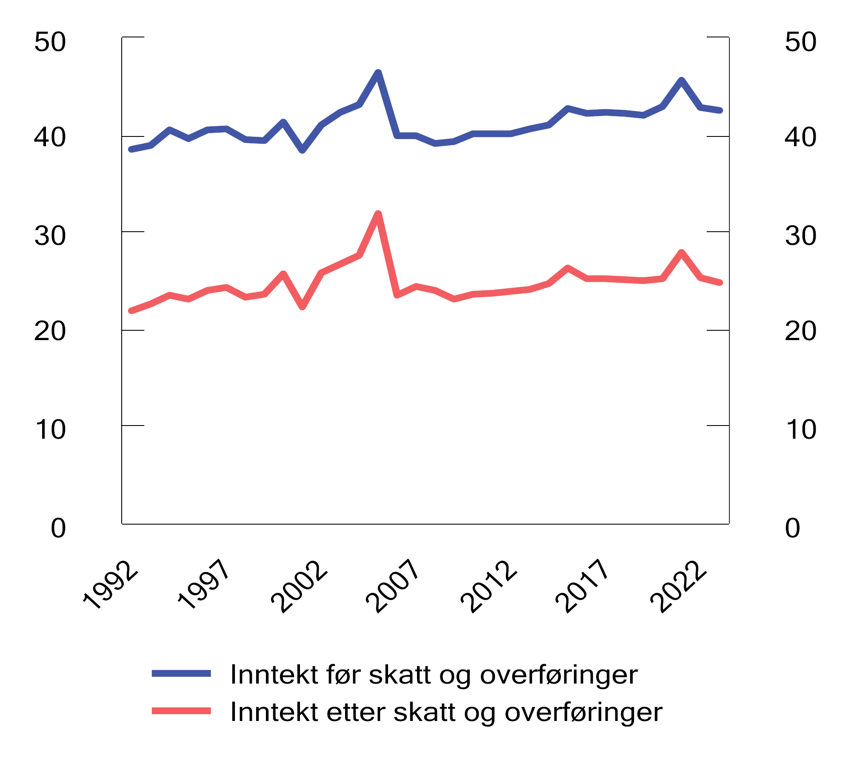
          - Inntektsulikhet før og etter skatt og overføringer. Gini-koeffisienter for ekvivalent inntekt per forbruksenhet (EU-skala). 1995–2023
1 Svingninger rundt årene 2000, 2005, 2015 og 2021 må sees i sammenheng med endringer i skattereglene som har ført til midlertidige skattetilpasninger.
2 Inntekt før skatt og overføringer inkluderer blant annet lønns-, nærings- og kapitalinntekter. I inntekt etter skatt og overføringer er overføringer lagt til, og utlignet skatt og negative overføringer som barnebidrag og pensjonspremier trukket fra.
Kilde: Statistisk sentralbyrå.
Som følge av at kapitalavkastning kun fanges opp når den realiseres, påvirkes den målte inntektsulikheten kraftig av de ekstraordinært høye utbytteutbetalingene i forkant av at utbytteskatten ble innført i 2006 og varslet økt i 2016 og 2022.
Personskattenes betydning for inntektsfordelingen
Progressiviteten i skattesystemet kommer tydelig frem av figur 2.25 som viser at skatt i prosent av inntekten stiger med inntektsnivået. I denne figuren er både inntektsskatt og formuesskatt inkludert. Figur 2.16 i punkt 2.3.4 viser det samme uten formuesskatt, og viser at skattesystemet er regressivt, det vil si at skatteprosenten faller, helt på toppen av inntektsfordelingen dersom man ikke tar med formuesskatten. Progressiviteten har vært relativt stabil de siste tiårene, unntatt helt øverst i inntektsfordelingen.
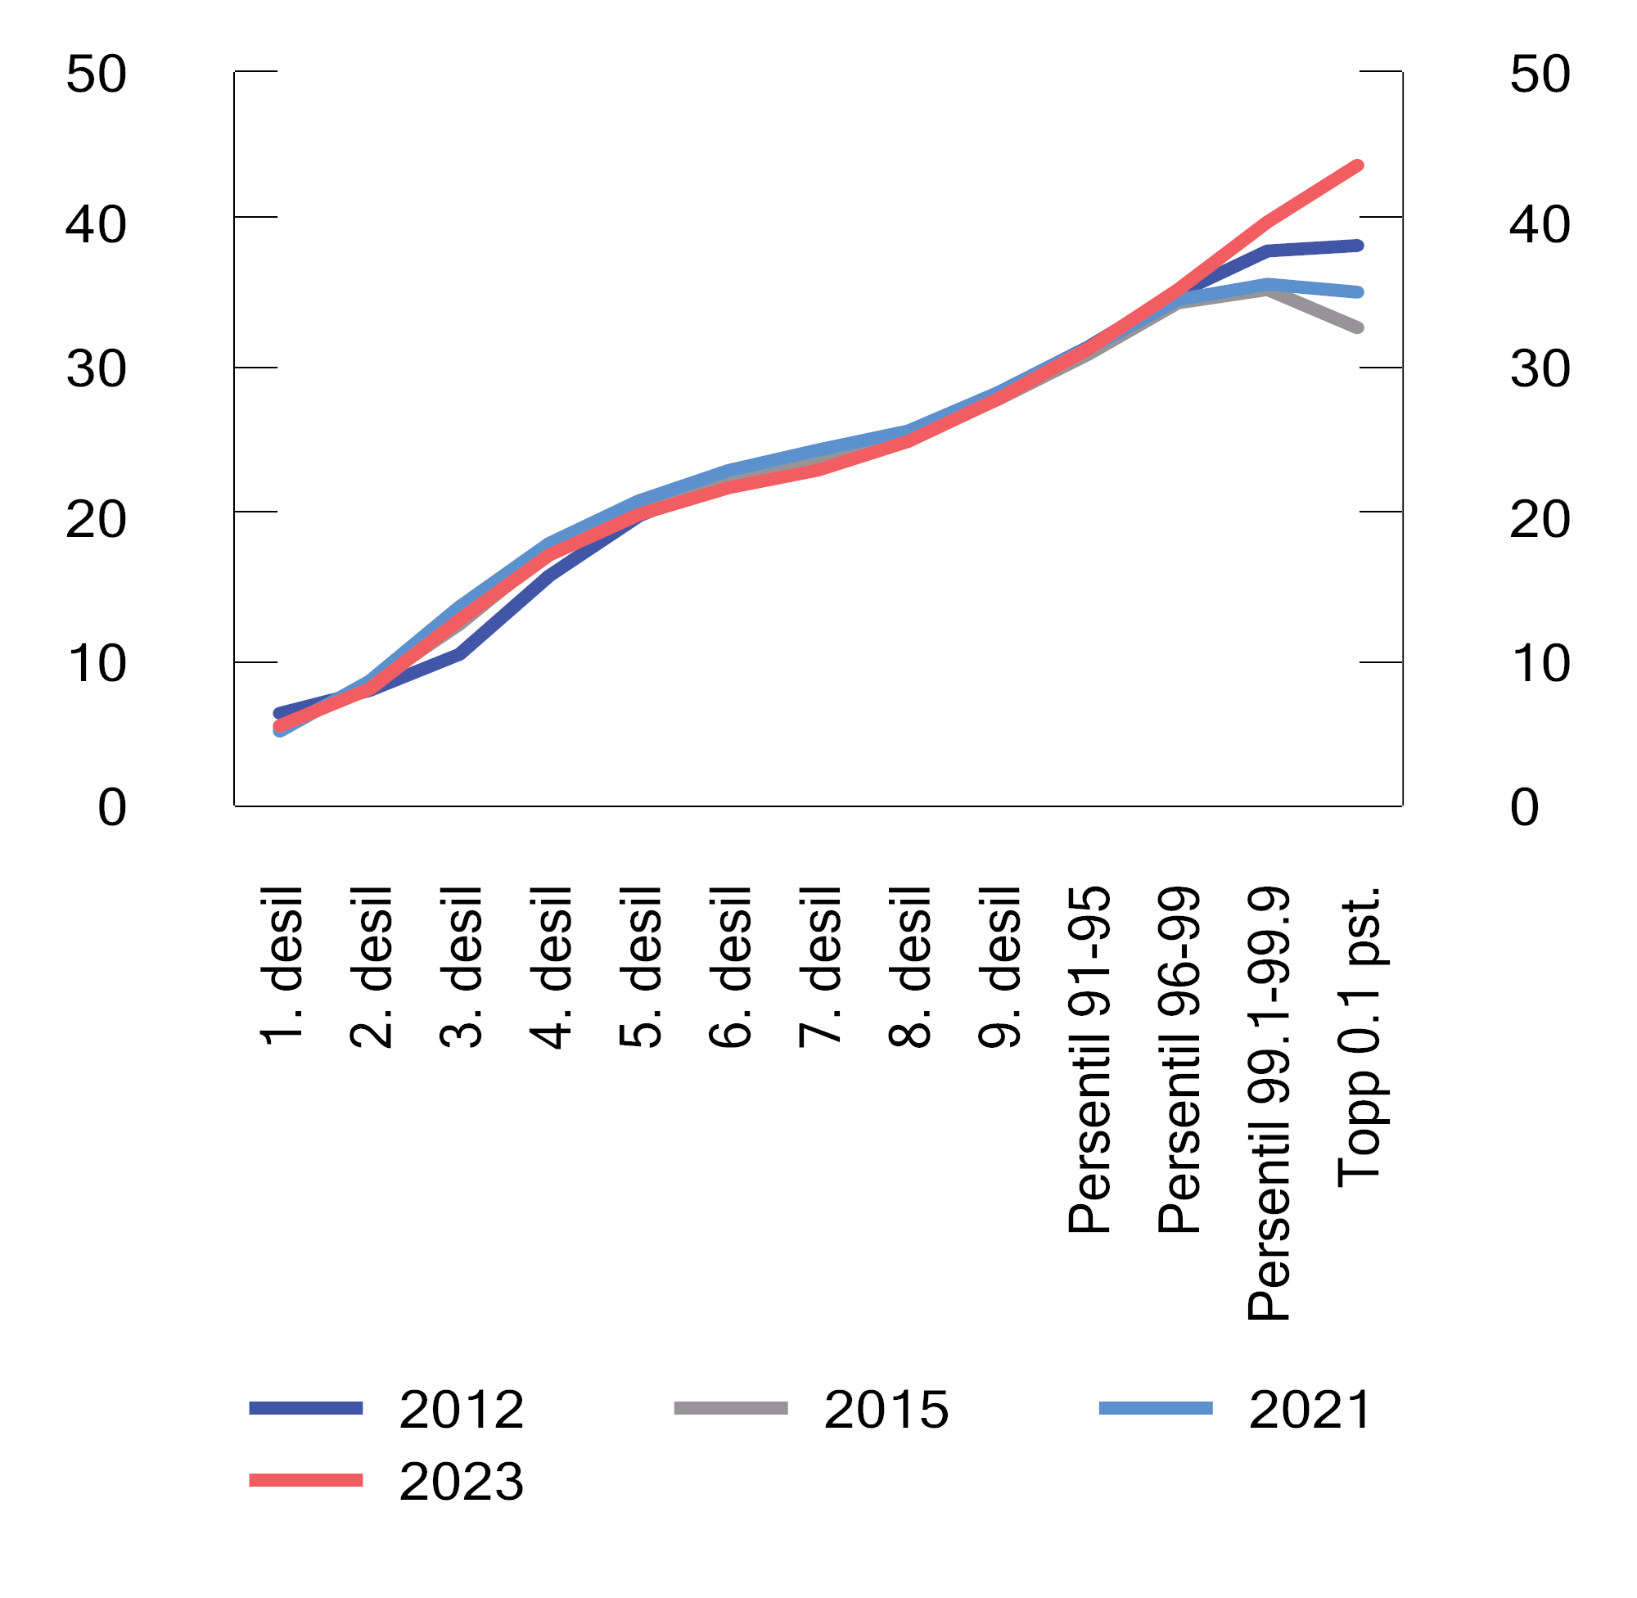
          - Skatt som andel av bruttoinntekt i ulike inntektsgrupper. Prosent
Kilde: Statistisk sentralbyrå.
For de med aller høyest inntekt, har skatteprosenten variert betydelig over tid. Dette skyldes både endringer i skattereglene for utbytter og tilpasninger i utbytteuttak til disse regelendringene, se figur 2.26. I år hvor det tas ut ekstraordinært høye utbytter, som i 2021, vil skatten målt i kroner øke, men skatteprosenten falle. Dette skyldes at utbyttene skattlegges med en noe lavere sats enn høye arbeidsinntekter. Skatteprosenten for de med høyest inntekt er likevel på et høyere nivå enn før utbytteskatten ble innført, når man måler skatten i prosent av bruttoinntekt slik det defineres i den offisielle statistikken (eksklusive eierinntekt som holdes tilbake i selskapene).
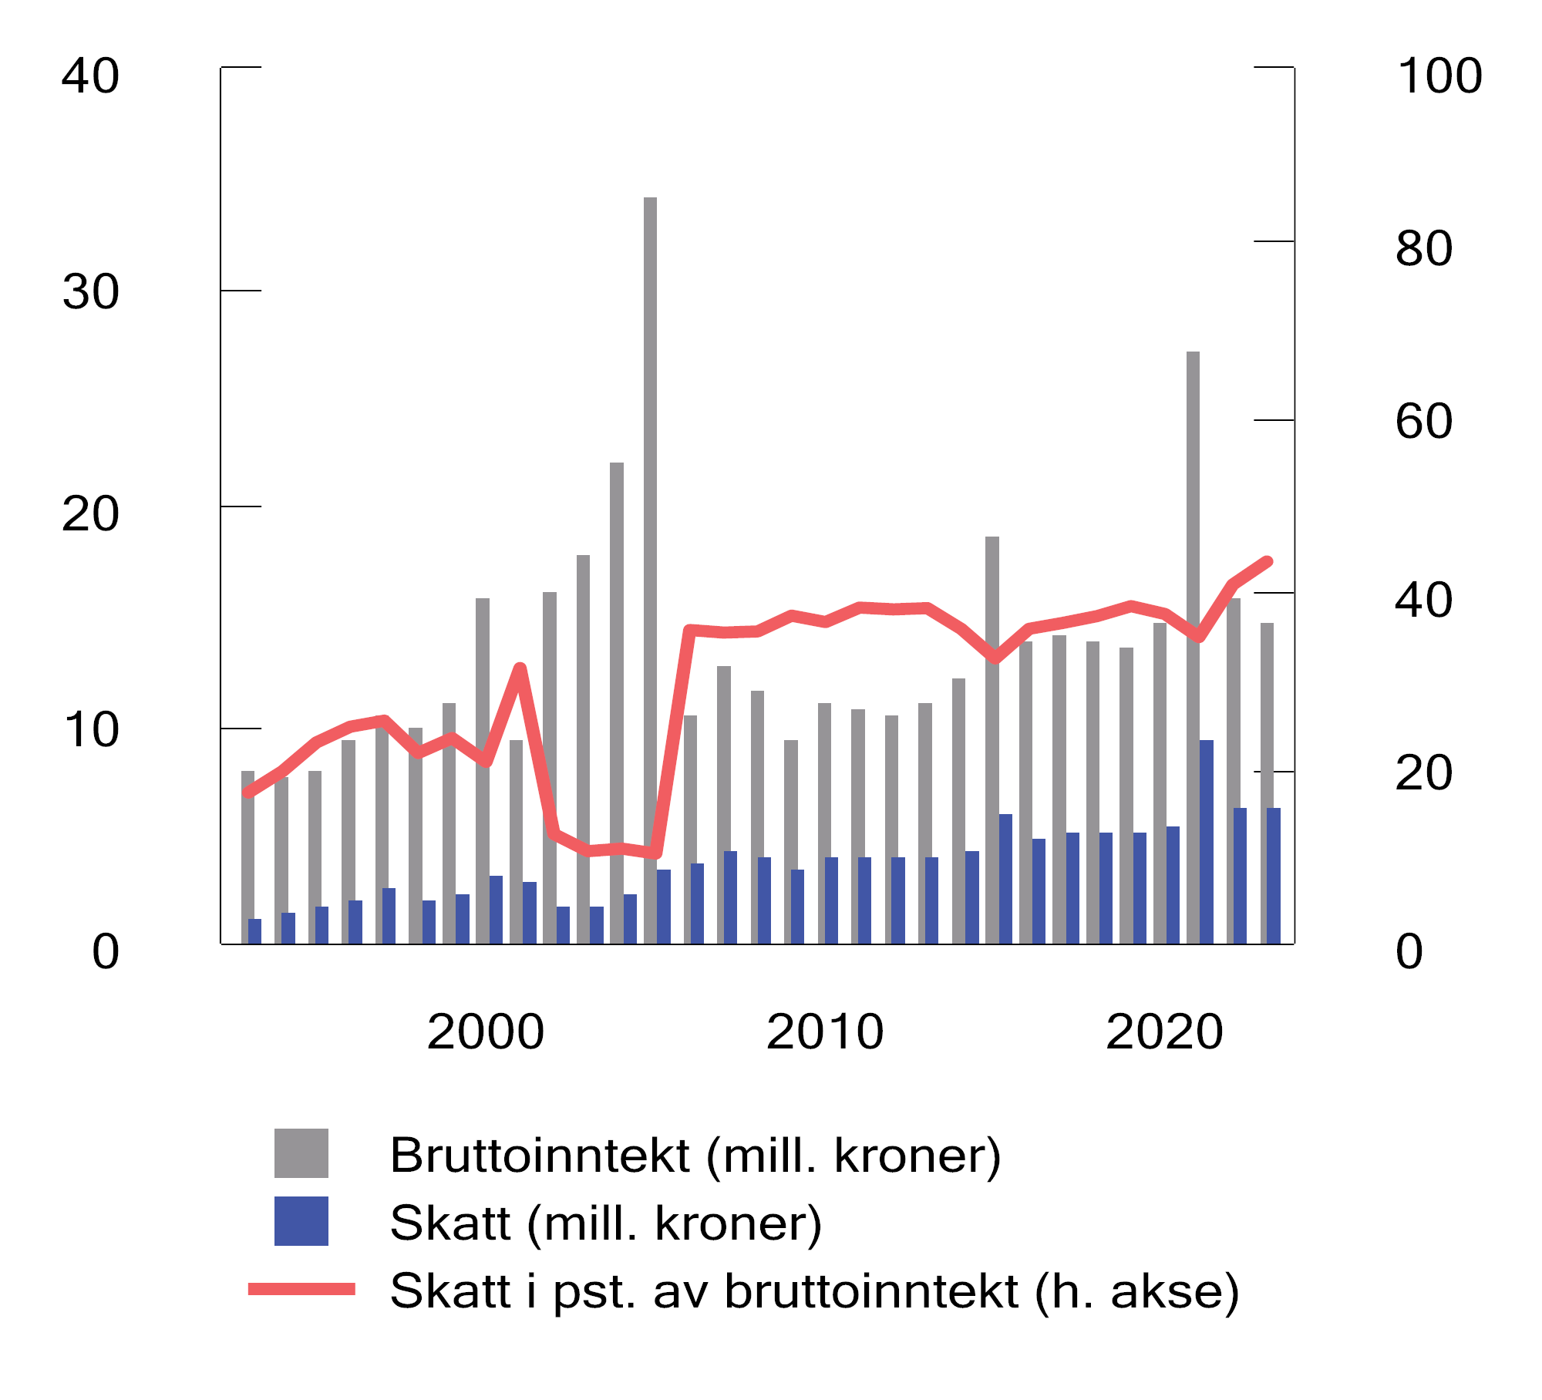
          - Gjennomsnittlig bruttoinntekt, skatt og skatt i prosent av bruttoinntekt for topp 0,1 pst. 2023-kroner. 1993–2023
Kilder: Statistisk sentralbyrå og Finansdepartementet.
Avgiftenes betydning for inntektsfordelingen
Når en skal se på hvordan skatte- og avgiftssystemet påvirker husholdningenes forbruksmuligheter og velferd, bør en ideelt sett ta hensyn til at også avgifter påvirker forbruksmulighetene. Avgifter avhenger ikke av den enkeltes inntekt eller formue. Avgifter er indirekte skatter som, til forskjell fra direkte skatter, normalt ikke ilegges forbruker direkte, men indirekte via avgiftspliktige produsenter og importører. I hvor stor grad avgiftsbelastningen veltes over i prisene til forbrukerne, avhenger av forhold i markedet for varene og tjenestene som omfattes av avgiften. Det foreligger imidlertid ikke sikre tall som viser om avgiftene belastes henholdsvis privatpersoner eller næringsdrivende eller hvordan avgiftsinnbetalingen fordeler seg på ulike inntektsintervaller. Departementet gir derfor i hovedsak ikke anslag på fordelingsvirkninger av endringer i enkeltavgifter. Figur 2.27 viser anslag på aggregerte avgiftsinntekter fordelt etter inntektsdesiler basert på modellen Lotte-Konsum.
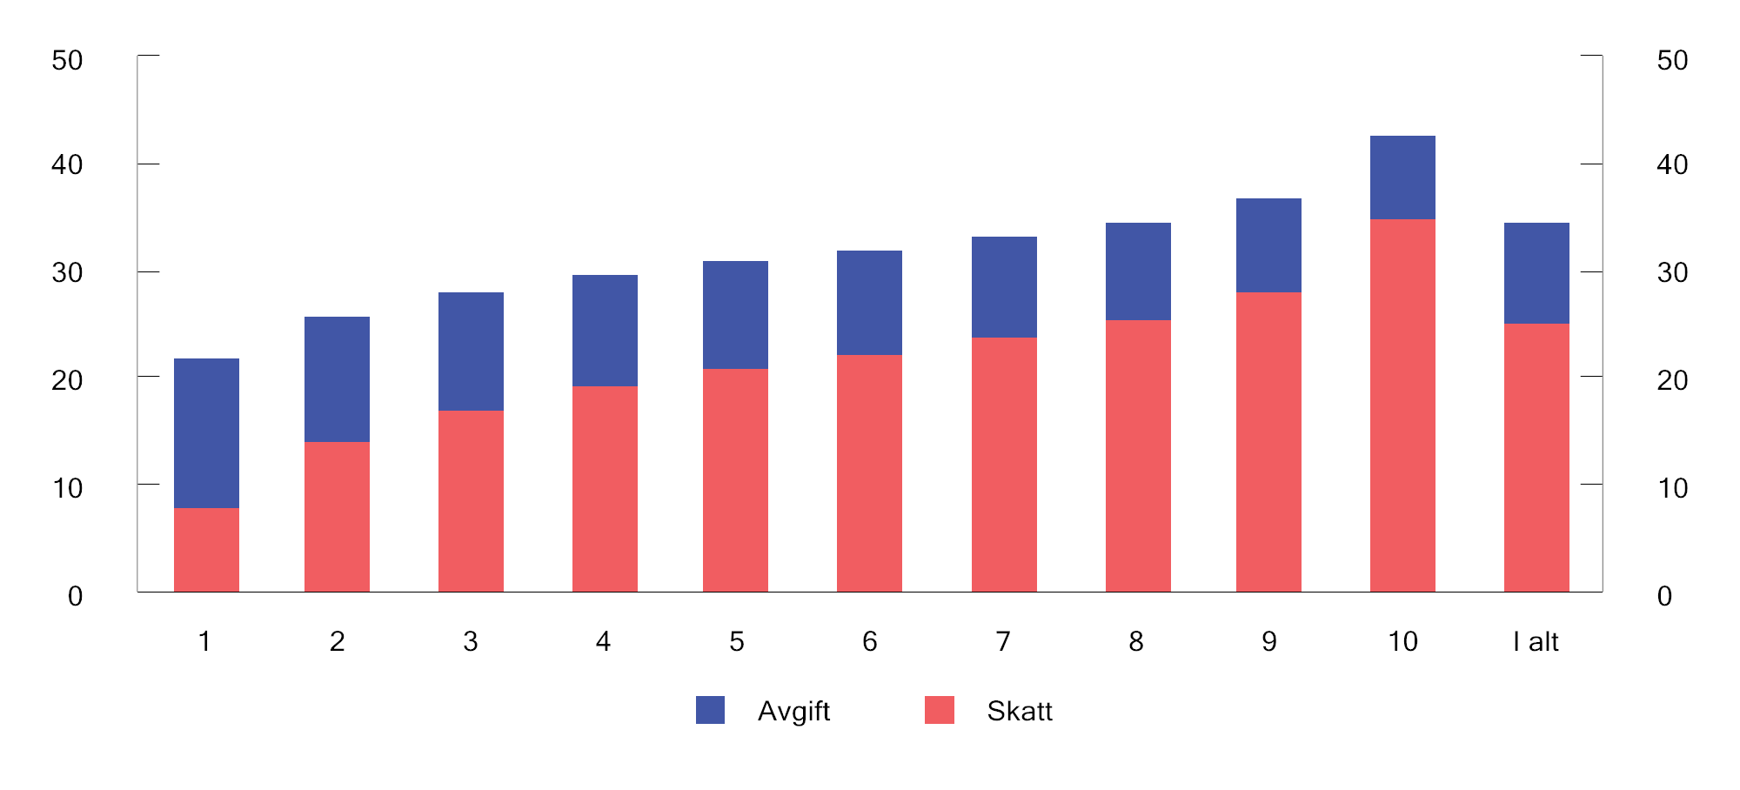
          - Skatt og avgift per person i prosent av husholdningsjustert inntekt etter inntektsdesiler. 2025-regler. Prosent
Kilder: Statistisk sentralbyrå og Finansdepartementet.
I figuren er personene tildelt en andel av husholdningens inntekt og skatt justert for stordriftsfordeler (husholdningsjustert inntekt), og rangert etter stigende inntekt i ti like store grupper (inntektsdesiler). Tilsvarende er personene tilordnet en andel av anslåtte avgifter innbetalt av husholdningen. I avgiftsanslagene er det forutsatt at avgiftene i sin helhet veltes over i prisene til forbrukerne.
Figuren viser at personer med lave inntekter har lavere samlet skatte- og avgiftsbelastning enn personer med høye inntekter. Samtidig bidrar avgiftene samlet sett til å svekke progressiviteten i skatte- og avgiftssystemet. Dette skyldes delvis at beregningene tar utgangspunkt i husholdningenes bruttoinntekt. For en person med høy bruttoinntekt vil avgiftene utgjøre en mindre andel av bruttoinntekten enn for en person med lav bruttoinntekt. Dersom beregningene var basert på inntekt etter skatt (disponibel inntekt), ville avgiftsbelastningen vært jevnere som andel av inntekt i de ulike inntektsgruppene. Målt i kroner øker det samlede konsumet av avgiftslagte varer og tjenester over inntektsfordelingen, og gruppen med de høyeste inntektene har med det den høyeste avgiftsbelastningen i kroner.

Anslag på skatteutgifter
I skatte- og avgiftssystemet er det en rekke fritak, unntak og særordninger som bidrar til å redusere de offentlige inntektene. De representerer en fordel for dem som omfattes, sammenlignet med å bli skattlagt etter de ordinære reglene.
Det norske skattesystemet bygger på prinsippet om at alle inntekter og verdier skal beskattes, og at skattegrunnlaget skal tilsvare de reelle, økonomiske størrelsene. Når det likevel ikke er slik i enkelte tilfeller, kan det for eksempel være ut fra et ønske om å ivareta andre hensyn eller å tilgodese bestemte formål.
Tilsvarende finnes det i skatte- og avgiftssystemet skatter og avgifter som er høyere enn det som følger av et generelt og ensartet sett av regler eller av sentrale prinsipper. I slike tilfeller blir skatteutgiften negativ. Et eksempel er fiskale avgifter på innsatsfaktorer i næringsvirksomhet.
I motsetning til tiltak over budsjettets utgiftsside vedtar ikke Stortinget nivået på skatteutgifter i de årlige budsjettene. Skatteutgifter blir dermed ikke gjenstand for årlige budsjettmessige prioriteringer på samme måte som ordninger på utgiftssiden. Dette avsnittet er derfor ment å gi supplerende informasjon og synliggjøre budsjettvirkninger av avvik fra skatte- og avgiftsreglene. Oversikten over slike unntak er ikke fullstendig, blant annet har det ikke vært mulig å kvantifisere alle skatteutgiftene. Vedlegg 1 gir en detaljert oversikt over departementets beregninger av skatteutgifter samt en nærmere analyse av skatteutgifter.
Størrelsen på skatteutgifter avhenger av hvordan referansesystemet defineres. I utgangspunktet legges de generelle skatte- og avgiftsreglene til grunn. På noen områder legges hovedprinsipper for utformingen av skatte- og avgiftssystemet til grunn, slik disse er nedfelt blant annet i skattereformene i 1992, 2006 og 2016. Dette gjelder for eksempel for avskrivningssatser, beskatning av bolig og enkelte avgifter. I likhet med de fleste andre land benytter departementet den såkalte inntektstapsmetoden, det vil si at skatteutgiften settes lik skatteinntektene som det offentlige går glipp av som følge av lempeligere regler enn det referansesystemet tilsier. Skatteutgiftene uttrykker verdien av unntaket i kroner, men vil i mange tilfeller ikke gi et realistisk anslag på provenyet en ville fått ved å fjerne eller redusere skatteutgiften siden metoden ikke fanger opp atferdsendringer. Tallene må derfor brukes med stor varsomhet. Skatteutgiftene er nærmere omtalt i vedlegg 1.
Figur 2.28 viser hvordan netto skatteutgifter i 2025 fordeles på ulike områder. De største skatteutgiftene skyldes unntak og særordninger i merverdiavgiften, manglede inntektsbeskatning av egen bolig og verdsettingsrabatter i formuesskatten.
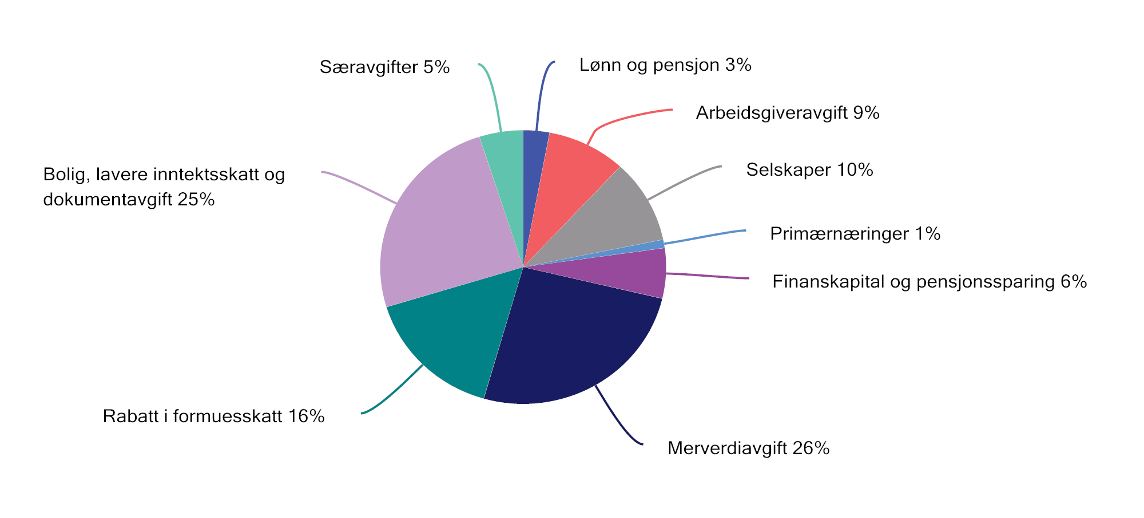
          - Netto skatteutgifter i 2025 fordelt på ulike områder. Prosent
Kilde: Finansdepartementet.

Metoder for provenyberegninger
Virkningene på statens inntekter av endringer i skatte- og avgiftsreglene omtales ofte som provenyvirkninger, til forskjell fra endringer i skatte- og avgiftsinntektene som skyldes andre utviklingstrekk, herunder de økonomiske konjunkturene. Finansdepartementet anslår provenyvirkninger av skatte- og avgiftsendringer ved hjelp av en rekke ulike metoder. Metodene varierer fra avanserte modeller til enkle anslag basert utelukkende på statistikk. Hvilken metode som brukes, avhenger av hvilke modeller som er utviklet, hvilke datagrunnlag som er tilgjengelige og hvilken tidsfrist beregningen gjøres under. Nedenfor oppsummeres beregningsmetodene. Se Beregningskonvensjoner 2025 for mer detaljerte beskrivelser av metodene for provenyberegninger.

Referansesystem og referansealternativ
Referansesystem for skatte- og avgiftsreglene
Provenyvirkningene av endringer i skatte- og avgiftsreglene i budsjettåret beregnes i forhold til et referansesystem for skatte- og avgiftsregelverket. I referansesystemet holdes skatter og avgifter reelt uendret fra året før budsjettåret. Det innebærer at grenser og satser i skatte- og avgiftsregelverket justeres med anslag for den relevante vekstfaktoren, for eksempel veksten i konsumpriser, lønninger, pensjoner eller formuesverdier. Dersom en sats eller grense som justeres i referansesystemet, holdes nominelt uendret, vil det altså beregnes en provenyvirkning.
Referansesystemet for skatt er basert på skattereglene for inneværende år, hvor fradrag og inntektsgrenser i den generelle satsstrukturen i personbeskatningen i hovedsak er justert med anslått lønnsvekst. En skattyter som kun har standard fradrag (personfradrag og minstefradrag) og en vekst i både alminnelig inntekt og personinntekt lik anslått lønnsvekst, får da tilnærmet samme gjennomsnittlige inntektsskatt i referansesystemet som i inneværende år.
I referansesystemet for særavgiftene justeres alle kvantumssatsene med anslått prisvekst (endring i konsumprisindeksen). Avgiftsbelastningen i referansesystemet blir dermed reelt sett uendret.
Referansealternativ for skatte- og avgiftsinntektene
I referansealternativet for skatte- og avgiftsinntektene i det aktuelle budsjettåret er alle skatter og avgifter holdt reelt sett uendret fra året før. Referansealternativet bestemmes av referansesystemet for skatte- og avgiftsregelverket og anslått utvikling i skatte- og avgiftsgrunnlagene. Fremskrivingen av skatte- og avgiftsgrunnlagene bygger blant annet på anslag for den makroøkonomiske utviklingen. Det samlede inntektsanslaget på en budsjettpost vil dermed bestå av anslaget i referansealternativet pluss anslått virkning av eventuell regelverksendring. Det er de bokførte virkningene som danner grunnlaget for bevilgningsvedtak.

Provenyberegninger uten atferdsvirkninger
Ved den enkleste formen for provenyberegning forutsettes det at skatte- eller avgiftsendringen ikke endrer husholdningenes eller bedriftenes atferd. Provenyvirkningen gjenspeiler da kun den direkte virkningen på skatteinntektene. For eksempel beregnes provenyvirkningen av en satsendring som skattegrunnlaget multiplisert med endringen i skatte- eller avgiftssatsen.
Provenyberegninger som kun inkluderer direkte virkninger, vil i mange tilfeller være en god tilnærming til provenyvirkningen i budsjettåret regelen endres. Dette gjelder i de tilfellene hvor det er liten grunn til å anta at endringen vil gi vesentlige atferdsendringer på kort sikt eller påvirke andre skattegrunnlag nevneverdig.

Provenyberegninger med atferdsvirkninger
Endringer i skatter, avgifter og enkelte offentlige utgifter kan ha betydning for offentlige finanser utover den umiddelbare, direkte budsjettvirkningen. Det skyldes at endringene kan påvirke bedriftenes og husholdningenes atferd. I en del tilfeller kan det være relevant å legge til grunn atferdsvirkninger allerede første året. Provenyberegningen vil da både ta hensyn til regelendringen og hvordan atferdsendringer hos husholdninger og bedrifter vil påvirke skattegrunnlaget. Generelt skjer finansielle tilpasninger forholdsvis raskt, mens realøkonomiske tilpasninger kan ta lengre tid.
              - Selvfinansiering av redusert skatt på arbeid
Når skattesatser settes ned, vil deler av det umiddelbare provenytapet over tid kunne motvirkes av at skatte- og avgiftsgrunnlagene vokser. For skatt på arbeid skyldes dette at redusert skatt fører til at flere arbeider mer. Skattelettelser kan dermed ha en viss grad av selvfinansiering. Selvfinansieringsgraden uttrykker hvor mye av skattelettelsen staten får tilbake på grunn av økte skattegrunnlag. Det er stor usikkerhet om graden av selvfinansiering, og den vil variere mellom ulike skatter. Resultatene følger av modellvalget og forutsetningene som er lagt til grunn. Generelt bør resultatene anvendes med stor forsiktighet og betraktes som grove anslag. Tabell 2.3 gjengir anslag på selvfinansieringsgrader fra Statistisk sentralbyrås modell LOTTE-Arbeid.
Eksempelvis innebærer en selvfinansieringsgrad på 6 pst. (som anslått for redusert skattesats på alminnelig inntekt) at om lag 6 mill. kroner av et umiddelbart provenytap på 100 mill. kroner kommer tilbake etter en viss tid som følge av økt arbeidstilbud og dermed høyere skattegrunnlag. Det er stor usikkerhet i anslagene.

            - Arbeidstilbudsvirkninger og provenyvirkninger av endringer i inntektsskatten for personer sammenlignet med skattereglene for 2025. Ti prosent av datagrunnlaget for 2022 framført til 2025 med framføringsfaktorer fra Nasjonalbudsjettet 2025.
04J1xt2
Endring fra referansen | Skatteproveny,  direkte effekt (mill.kr.)1 | Skatteproveny,  indir. effekt. (mill.kr.)1 | Selvfinansieringsgrad (pst.)
Skattesatsen for trinnskatten, trinn 4, reduseres med 1 prosentenhet (til 15,7 prosent) | -1 620 | 250 | 15
Innslagspunktet for trinnskatten, trinn 4, økes med 100 000 kroner (til 1 042 400 kroner) | -1 630 | 220 | 13
Skattesatsen for trinnskatten, trinn 3, reduseres med 1 prosentenhet (til 12,7 prosent) | -2 350 | 250 | 10
Innslagspunktet for trinnskatten, trinn 3, økes med 100 000 kroner (til 797 150 kroner) | -11 560 | 1 000 | 9
Skattesatsen for alminnelig inntekt for personer reduseres med 1 prosentenhet (fra 22 prosent til 21 prosent) | -19 030 | 1 160 | 6
Trygdeavgiftssatsene for lønn/trygd og næringsinntekt reduseres med 1 prosentenhet (til hhv. 6,7 pst. og 9,9 pst.) | -22 370 | 1 090 | 5
Skattesatsen for trinnskatten, trinn 2, reduseres med 1 prosentenhet (til 3,0 prosent) | -9 620 | 360 | 4
Innslagspunktet for trinnskatten, trinn 2, økes med 100 000 kroner (til 406 050 kroner) | -7 580 | 100 | 1
Minstefradraget i lønnsinntekt: Øvre grense økes med 10 000 kroner (til 102 000 kroner) | - 6 600 | 0 | 0
Skattesatsen for trinnskatten, trinn 1, reduseres med 1 prosentenhet (til 0,7 prosent) | -3 310 | -10 | 0
Personfradraget økes med 10 000 kroner (til 118 550 kroner) | -8 390 | -30 | 0
Innslagspunktet for trinnskatten, trinn 1, økes med 50 000 kroner (til 267 400 kroner) | -3 220 | -10 | 0
Minstefradraget i lønnsinntekt: Sats økes med 5 prosentenheter (fra 46 prosent til 51 prosent) | -50 | -10 | -12

1 Avrundet til nærmeste ti millioner kroner.
Kilder: Statistisk sentralbyrå (LOTTE-Arbeid) og Finansdepartementet.
Det umiddelbare provenytapet i disse beregningene inkluderer alle skattytere (det vil si lønnstakere, næringsdrivende, trygdede og pensjonister mv.), mens den motvirkende effekten via økt arbeidstilbud i hovedsak bare inkluderer lønnstakere i aldersgruppen 26–62 år. Økt arbeidstilbud vil også påvirke andre deler av statsbudsjettet, herunder utgifter til folketrygdytelser og inntekter fra selskapsskatt og merverdiavgift. Slike effekter er heller ikke hensyntatt i disse beregningene.
Rammeslutt

Del II
Forslagene

Inntektsskatt for personer

Sentrale satser, grenser og fradrag
I forrige stortingsperiode gjennomførte regjeringen betydelige endringer i personbeskatningen som bidro til økt omfordeling. I 2026-budsjettet foreslår regjeringen å redusere inntektsskatten som gjør det litt mer lønnsomt å arbeide for det store flertallet skattytere. Samtidig opprettholdes inntektsskattens omfordelende egenskaper.

Skatt på alminnelig inntekt
I 2025 utgjør skattesatsen på alminnelig inntekt 22 pst. både for personer og selskap. Regjeringen foreslår ingen endringer i skattesatsen på alminnelig inntekt i 2026.
I alminnelig inntekt inngår alle skattepliktige inntekter (lønn inkludert skattepliktige naturalytelser, trygd, pensjon, netto næringsinntekt, skattepliktig aksjeinntekt og andre kapitalinntekter) fratrukket alle kostnader som er pådratt for å erverve inntekten. Blant aktuelle fradrag er minstefradrag, fagforeningsfradrag, reisefradrag, foreldrefradrag, kostnader til gjeldsrenter mv. og fradragsberettigede tap.
Det gis minstefradrag i alminnelig inntekt til personer med lønns-, trygde- og pensjonsinntekt. Minstefradraget i lønn er i utgangspunktet et sjablongfradrag for å dekke utgifter til opptjening av inntekten. Selvstendig næringsdrivende får fradrag for faktiske kostnader i næringsvirksomheten. I 2025 utgjør minstefradraget i lønns- og trygdeinntekter 46 pst. av samlet lønn og trygd, og maksimalt 92 000 kroner.
I 2025 utgjør minstefradraget i pensjonsinntekt 40 pst. av samlet pensjonsinntekt, og maksimalt 73 150 kroner. Minstefradraget i pensjonsinntekt er lavere enn minstefradraget i lønn, blant annet fordi det ikke skal dekke utgifter til opptjening av inntekten.
Regjeringen foreslår at øvre grense i minstefradragene i lønn, trygd og pensjon justeres med anslått lønns- og pensjonsvekst på henholdsvis 4,0 og 3,1 pst. Øvre grense i minstefradraget i lønns- og trygdeinntekt økes dermed til 95 700 kroner og øvre grense i minstefradraget i pensjonsinntekt økes til 75 400 kroner.
Personer betaler 22 pst. skatt på alminnelig inntekt som overstiger personfradraget (108 550 kroner i 2025). Personfradraget er et generelt fradrag i skattbar alminnelig inntekt som er begrunnet i fordelingshensyn. Fradraget medfører at gjennomsnittsskatten på alminnelig inntekt øker med inntekten. Det bidrar til progressiviteten i skattesystemet.
Regjeringen foreslår at personfradraget økes med 5,2 pst. til 114 210 kroner i 2026, som tilsvarer en reell økning på 1 535 kroner sammenlignet med referansesystemet. Økt personfradrag gir brede lettelser. Skattytere som har høy nok alminnelig inntekt til å dra nytte av hele fradraget, får den samme skattelettelsen på om lag 340 kroner sammenlignet med referansesystemet. Skattelettelsen i prosent av inntekt er størst for de med lavest inntekt. Isolert sett øker dette omfordelingen i inntektsskatten.
Provenyet er anslått redusert med 1 315 mill. kroner i 2026 som følge av økt personfradrag.
Departementet viser til forslag til Stortingets skattevedtak for inntektsåret 2026 §§ 6-1 og 6-3.

Trinnskatt
Trinnskatt er en progressiv skatt på personinntekt. Trinnskatten har fem innslagspunkt med stigende skattesats for hvert innslagspunkt. Trinn 5 ble innført i 2022.
Regjeringen foreslår at satsene i trinnskatten holdes uendret i 2026. Det gir satser på 1,7 pst. i trinn 1, 4,0 pst. i trinn 2, 13,7 pst. i trinn 3, 16,7 pst. i trinn 4 og 17,7 pst. i trinn 5.
Innslagspunktene i trinnskatten foreslås justert med anslått lønnsvekst på 4,0 pst. Det gir innslagspunkt på 226 100 kroner for trinn 1, 318 300 kroner for trinn 2, 725 050 kroner for trinn 3, 980 100 kroner for trinn 4 og 1 467 200 kroner for trinn 5.
Siden satsene og innslagspunktene i trinnskatten foreslås uendret sammenlignet med referansesystemet for 2026, har endringene ingen provenyvirkning.
Departementet viser til forslag til Stortingets skattevedtak for inntektsåret 2026 § 3-1.

Trygdeavgift
Personlige skattytere betaler trygdeavgift av personinntekt, det vil si lønn, trygd og pensjon før fradrag. Beregnet personinntekt fra næring inngår også i personinntekten, men ikke kapitalinntekter. De ordinære satsene for trygdeavgift i 2025 er 7,7 pst. for lønns- og trygdeinntekt, 10,9 pst. for næringsinntekt og 5,1 pst. for pensjonsinntekt.
Det betales likevel ikke trygdeavgift dersom personinntekten er under en nedre grense på 99 650 kroner i 2025. Avgiften skal ikke utgjøre mer enn 25 pst. av inntekten som overstiger nedre grense. Siden restskatt under 100 kroner ikke innkreves, er den såkalte frikortgrensen noe høyere (100 000 kroner) enn den nedre grensen for å betale trygdeavgift. Deretter betales det 25 pst. trygdeavgift på den delen av personinntekten som overstiger den nedre grensen, inntil det lønner seg å betale trygdeavgift etter de ordinære satsene av hele personinntekten. Regjeringen forslår å holde frikortgrensen nominelt uendret på 100 000 kroner i 2026, se punkt 3.2.6. Det må ses i sammenheng med at grensen ble økt fra 70 000 kroner til 100 000 kroner i 2025.
Regjeringen foreslår å redusere trygdeavgiftssatsene på lønn/trygd og næringsinntekt med 0,1 prosentenhet i 2026, til henholdsvis 7,6 og 10,8 pst. Forslaget bidrar til brede skattelettelser på arbeidsinntekter. Dette inkluderer lettelser for personer som har såpass lav inntekt at de ikke betaler skatt av alminnelig inntekt, og som dermed ikke drar nytte av økt personfradrag. Også personer som mottar trygdeytelser som skattlegges som lønn, drar nytte av satsreduksjonen.
Reduksjonen i trygdeavgift reduserer gjennomsnittsskatten på arbeidsinntekt og trygd med 0,1 prosentenhet på både lave og høye inntekter. For en skattyter med lønn på for eksempel 700 000 kroner gir det en skattelettelse på 700 kroner. Lettelsen målt i kroner øker med inntekt. Redusert trygdeavgift på arbeidsinntekt reduserer marginalskatten på arbeid for nærmest alle med arbeidsinntekt. For hver ekstra krone man tjener, sitter man igjen med mer etter skatt. Dette gjør det mer lønnsomt å jobbe. Skatteutvalget (NOU 2022: 20) foreslo også å redusere trygdeavgiftssatsene på lønn/trygd og næringsinntekt.
Forslaget anslås å redusere provenyet med 2 345 mill. kroner i 2026.
Departementet viser til forslag til stortingsvedtak om fastsetting av avgifter mv. til folketrygden for 2026 §§ 6, 7 og 8.

Andre fradrag, satser og beløpsgrenser

Finnmarksfradraget
Finnmarksfradraget gis i alminnelig inntekt til innbyggere i innsatssonen. Innsatssonen i Finnmark og Nord-Troms består av de 18 kommunene i Finnmark i tillegg til Karlsøy, Storfjord, Kåfjord, Skjervøy, Nordreisa, Kvænangen og Lyngen i Nord-Troms (25 kommuner). Målet med sonen er å skape en attraktiv region å bo, arbeide og drive næringsvirksomhet i.
Regjeringen har videreført den lavere satsen i skatt på alminnelig inntekt for personer (18,5 pst. i innsatssonen, mot 22 pst. ellers i landet), og styrket andre personrettede virkemidlene i innsatssonen betydelig. Finnmarksfradraget er økt fra 15 500 kroner til 30 000 kroner, det er innført gratis barnehage, og satsene for sletting av studielån er økt. I Revidert nasjonalbudsjett 2025 ble det innført ekstra barnetrygd på 6 000 kroner per stønadsmottaker per år i innsatssonen og Svalbard. I tillegg er maksimalprisen på anbudsutsatte flyruter som får offentlig driftsstøtte for å ivareta det regionale flytilbudet, de såkalte FOT-rutene, halvert. Det ble også innført en ny FOT-rute mellom Tromsø og Kirkenes fra 1. april 2024.
Regjeringen la frem en nordområdestrategi 26. august 2025. Der fremgår det blant annet at bosetting og næringsaktivitet i nord er viktig for å verne om vår suverenitet, og for å utnytte våre naturressurser på en langsiktig og bærekraftig måte. I 2026 foreslås det blant annet å forenkle og forsterke ordninger med sletting av gjeld fra utdanningslån med inntil 60 000 kroner årlig.
Regjeringen følger opp nordområdestrategien ved å forsterke skatteelementene i de personrettede virkemidlene i innsatssonen ytterligere, og foreslår å øke finnmarksfradraget fra 30 000 kroner til 45 000 kroner fra 1. januar 2026. Det gir en skattelettelse for den enkelte på inntil om lag 2 650 kroner sammenlignet med en prisjustering av dagens fradrag til 2026 (referansesystemet). Provenytapet anslås til 175 mill. kroner i 2026.
Departementet viser til forslag til endringer i skatteloven § 15-5 annet ledd. Departementet foreslår at endringene trer i kraft straks med virkning fra og med inntektsåret 2026.

Foreldrefradraget
Foreldrefradraget gis for dokumenterte kostnader til pass og stell av hjemmeboende barn som er 11 år eller yngre. Hjemmeboende barn med særskilte behov for omsorg og pleie kan gi rett til fradrag ut over 11 års alder, også over 18 år. I 2025 gis det maksimalt 25 000 kroner i fradrag for første barn og 15 000 kroner per barn ut over det første, jf. Stortingets skattevedtak for 2025 § 6-2. Den øvre grensen for ett barn har vært videreført nominelt siden 1999, og grensen per barn ut over det første har vært nominelt uendret siden 2008.
Regjeringen foreslår å redusere grensene i foreldrefradraget til 15 000 kroner for ett barn og 10 000 kroner for hvert barn utover det første. De nye grensene harmonerer bedre med prisene for å ha barn i barnehage og SFO, som har blitt kraftig redusert de siste årene.
Kostnadene som gir rett til foreldrefradrag, kommer i all hovedsak fra foreldrebetaling til barnehage og skolefritidsordning (SFO). Men også kostnader til for eksempel idrettsfritidsordninger, dagmamma og ekstra reisekostnader til/fra barnepasser kan kvalifisere. For at alternative fritidsordninger skal gi foreldrefradradrag, må de være et fullverdig alternativ til SFO på barneskole. Aktiviteter som tilbys kun på enkeltdager, kveldstid eller i ferier, gir ikke rett til foreldrefradrag. Barnehager og fritidsordninger er pliktige til å rapportere foreldrenes egenbetaling til skattemyndighetene, slik at denne informasjonen blir forhåndsutfylt i skattemeldingen. Andre kostnader som gir rett til fradrag, egenrapporteres av skattyter i skattemeldingen.
Foreldrefradraget kan dels ses på som et fradrag for kostnader til barnepass mv., som legger til rette for at foreldrene skal kunne være i arbeid frem til behovet for tilsyn avtar ved 12 års alder. Foreldrefradraget kan også ses på som en mer generell støtte til personer med barn som har spesifikke kostnader. Formålet med reduserte priser i barnehage og SFO overlapper med foreldrefradraget. Det er derfor naturlig å vurdere beløpsgrensene i foreldrefradraget i sammenheng med utviklingen i prisene for barnehage og SFO.
Den årlige maksprisen for ett barn i barnehage er redusert fra 35 530 kroner i 2021 til 13 200 kroner fra 1. august 2025. I perioden 2022 til 2024 er det også innført 12 timer gratis SFO i uken på 1., 2. og 3. trinn. Gjennomsnittlig SFO-pris i 1.–3. trinn for en heltidsplass er anslått til i underkant av 18 000 kroner i 2026.
Med regjeringens forslag til nye beløpsgrenser vil foreldrefradraget fortsatt dekke 100 pst. av utgiftene til barnehage. Foreldre med kun barn i barnehage får dermed ingen skatteskjerpelse. De nye grensene dekker også det meste av kostnadene ved å ha et barn i SFO i 1.–3. trinn. Andelen av kostnadene som dekkes av fradraget, er lavere for 4. trinn. Samtidig er det en vesentlig mindre andel av barna som deltar i SFO på 4. trinn enn på lavere trinn. I skoleåret 2024–2025 var dekningsgraden 37 pst. Det tilsvarende tallet for 1. trinn var 95 pst. Elever med særskilte behov har gratis SFO på 5.–7. trinn.
Skattytere som ikke lenger fyller opp fradraget med kostnader til barnehage og SFO, har insentiv til å utnytte resten av fradraget med egenrapporterte kostnader. Egenrapporterte kostnader innebærer større risiko for feilrapportering. Skatteetatens kontroller har vist betydelig feilrapportering i form av for høye fradrag i skattemeldingen. Regjeringens forslag vil begrense risikoen for feilrapportering.
Foreldre som har hjemmeboende barn over 11 år med særskilt behov for omsorg og pleie, kan gis rett til foreldrefradrag ut over den alminnelige aldersgrensen. Fradraget gis for dokumenterte kostnader til pass og stell av barnet innenfor de ordinære beløpsgrensene, jf. skatteloven § 6-48 annet ledd og Stortingets skattevedtak for 2025 § 6-2. Skatteetaten kan kreve at behovet for omsorg og pleie dokumenteres ved attest fra lege, barnevern eller lignende. Særregelen er begrunnet i at tilsynsbehovet for denne gruppen ikke avtar på samme måte med økt alder. Det gjelder ingen øvre aldersgrense i særregelen. Det vil si at også foreldre med hjemmeboende «barn» over 18 år kvalifiserer til foreldrefradrag.
Særregelen gjelder aldersgrensen for adgang til foreldrefradrag, mens beløpsgrensene er de samme som for yngre barn. Eldre barn med særskilt omsorgs- og pleiebehov treffes i liten grad av reduserte priser for barnehage og SFO. Reduksjonen i beløpsgrensene kunne derfor innebære en innstramming for noen av disse. Det å beholde eksisterende beløpsgrenser for denne gruppen barn er kompliserende fordi regelverket da vil inneholde to sett med beløpsgrenser. Regjeringen foreslår likevel å videreføre dagens beløpsgrenser på 25 000 kroner for ett barn og 15 000 kroner for hvert ytterligere barn som omfattes av denne særregelen. For ytterligere barn som kvalifiserer til foreldrefradrag etter hovedregelen, gjelder den ordinære beløpsgrensen på 10 000 kroner. For eksempel vil foreldre som har ett barn omfattet av særregelen og ett barn omfattet av hovedregelen kunne kreve foreldrefradrag for inntil 35 000 kroner (25 000 kroner + 10 000 kroner) i 2026.
Det fremgår av skatteloven § 6-48 første ledd at beløpsgrensene i foreldrefradraget fastsettes av Stortinget hvert år. Forslaget om ulike beløpsgrenser medfører at henvisningen til Stortingets skattevedtak må flyttes til et eget ledd. Videre må beløpsgrensene for særregelen fremgå av et eget ledd i Stortingets skattevedtak § 6-2.
I skatteloven § 6-48 første ledd benyttes begrepet «hjemmeværende» om vilkåret om at barnet må bo i hjemmet til den som krever foreldrefradraget. Det foreslås å erstatte begrepet med «hjemmeboende» i tråd med vilkårets innhold. Det foreslås samtidig at vilkåret om «hjemmeboende» barn inntas i skatteloven § 6-48 annet ledd. Vilkåret følger av gjeldende rett og bør fremgå av ordlyden.
Forslaget anslås å øke provenyet med 190 mill. kroner i 2026.
Departementet viser til forslag til endringer i skatteloven § 6-48 og forslag til Stortingets skattevedtak for inntektsåret 2026 § 6-2. Departementet foreslår at lovendringene trer i kraft straks med virkning fra og med inntektsåret 2026.

Fradrag for fagforeningskontingent mv.
Arbeidstakere kan på nærmere vilkår kreve fradrag for betalt fagforeningskontingent med inntil 8 250 kroner i 2025. Aktive yrkesutøvere og næringsdrivende kan få fradrag for kontingent betalt til visse yrkes- og næringsorganisasjoner med inntil samme beløp eller med inntil 2 promille av samlet lønnsutbetaling. Skattyter kan bare gis ett av disse to fradragene.
Siden 2021 har regjeringen mer enn doblet det maksimale fradraget for fagforeningskontingent mv., fra 3 850 til 8 250 kroner. Fradragsordningene kan bidra til høy organisasjonsgrad.
Regjeringen foreslår å øke maksimalt fradrag for fagforeningskontingent til 8 700 kroner. Beløpsgrensen i fradraget for kontingent til visse yrkes- og næringsorganisasjoner foreslås økt tilsvarende til 8 700 kroner. Forslaget anslås å redusere provenyet med 29 mill. kroner i 2026. Regjeringen tar sikte på å øke fagforeningsfradraget videre til 10 000 kroner i løpet av inneværende stortingsperiode.
Departementet viser til forslag til endringer i skatteloven § 6-19 annet ledd fjerde punktum og § 6-20 tredje ledd annet punktum. Departementet foreslår at endringene trer i kraft straks med virkning fra og med inntektsåret 2026.

Skattefavorisert individuell sparing til pensjon (IPS)
Personlige skattytere som har fylt 18 år, kan inngå avtale om individuell sparing til pensjon (IPS). Det kan gis fradrag i alminnelig inntekt for premie, innskudd og kostnader knyttet til administrasjon av avtaler om IPS med inntil 15 000 kroner per år. Utbetalinger kan tidligst skje fra fylte 62 år. Uttak fra ordningen skattlegges som kapitalinntekt. Innestående midler er fritatt for løpende inntektsbeskatning og formuesskatt.
I avtale 29. februar 2024 mellom de daværende regjeringspartiene (Arbeiderpartiet og Senterpartiet) og partiene Høyre, Sosialistisk Venstreparti, Venstre, Kristelig Folkeparti og Miljøpartiet De Grønne om pensjonssystemet, jf. Innst. 233 S (2023–2024) til Meld. St. 6 (2023–2024) Et forbedret pensjonssystem med en styrket sosial profil, ble det enighet om at grensen for maksimalt fradrag for IPS skal være minst 25 000 kroner fra og med statsbudsjettet for 2026.
I tråd med enigheten fra 2024 fremmer regjeringen forslag om å øke grensen for maksimalt fradrag for innbetaling til IPS fra 15 000 kroner til 25 000 kroner. En økning i grensen for maksimalt fradrag til 25 000 kroner anslås å gi et provenytap på 150 mill. kroner i 2026.
Departementet viser til forslag til endringer i skatteloven § 6-47 bokstav d. Departementet foreslår at endringene trer i kraft straks med virkning fra og med inntektsåret 2026.

Fribeløp for ungdom på Svalbard
Innledning og sammendrag
Det fremgikk av Svalbardmeldingen for 2024 (Meld. St. 26 (2023–2024)) at regjeringen ville utrede en ordning som gjør det mulig for ungdom på Svalbard å tjene mindre beløp uten å betale inntektsskatt. I meldingen ble det vist til at regjeringen har merket seg at Longyearbyen ungdomsråd ønsker å endre Svalbardskatteloven slik at det blir mulig å ta småjobber uten å betale inntektsskatt. Et forslag om å innføre et fribeløp for ungdom på Svalbard har vært på høring.
Regjeringen foreslår nå å innføre en slik fribeløpsordning. Forslaget innebærer at ungdom fra 13 til 19 år på Svalbard kan motta lønn mv. skattefritt opp til en fribeløpsgrense tilsvarende frikortgrensen i Fastlands-Norge. Frikortgrensen i 2026 er etter regjeringens forslag 100 000 kroner, som i 2025. Det foreslås at fribeløpsordningen skal gjelde både ungdom som er skattemessig bosatt på Svalbard, og ungdom som har begrenset skatteplikt dit.
Departementet foreslår at ordningen gjennomføres manuelt ved at arbeidsgiver fortsatt trekker brutto skatt og eventuell trygdeavgift etter lønnstrekkordningen på Svalbard, men at Skatteetaten tilbakebetaler innbetalt skatt og trygdeavgift opp til fribeløpet. Tilbakebetaling kan skje hver måned.
Forslaget vil ha begrensede økonomiske og administrative konsekvenser. Det anslås at forslaget om en fribeløpsgrense på 100 000 kroner vil gi et provenytap på 0,6 mill. kroner.
Departementet viser til forslag til ny § 3-3 og endringer i § 6-3 i Svalbardskatteloven.
Departementet foreslår at endringene trer i kraft straks med virkning fra og med inntektsåret 2026.
Gjeldende rett
Nærmere om skattesystemet og lønnsbeskatningen på Svalbard
Svalbardskatteloven (lov 29. november 1996 nr. 68 om skatt til Svalbard) gjør Svalbard skatteteknisk til et eget beskatningsområde. Skattesystemet på Svalbard skiller seg fra systemet i Fastlands-Norge på flere måter. Svalbardskatten følger et tosporet system: en særskilt lønnstrekkordning for lønn mv. og en ordinær skattefastsetting for andre typer inntekt. Systemet er utformet med sikte på at det skal være enkelt og lett å administrere.
Lønnstrekkordningen omfatter blant annet lønn, pensjon og enkelte ytelser etter folketrygdloven, jf. Svalbardskatteloven § 3-1 første ledd, som er skattepliktig til Svalbard. Lønn mv. kan være skattepliktig til Svalbard som følge av at mottakeren er skattemessig bosatt på Svalbard, eller som følge av at mottakeren har begrenset skatteplikt dit for lønnen mv.
Skattemessig bosatt på Svalbard er en person som har tatt varig opphold eller som oppholder seg der minst 12 måneder, jf. Svalbardskatteloven § 2-1 første ledd. Dette gir i utgangspunktet globalskatteplikt. Personer som før oppholdet på Svalbard ikke har vært skattemessig bosatt i Norge (herunder Svalbard) i løpet av de siste ti årene, er de første fem årene likevel begrenset skattepliktige for lønns- og næringsinntekter på Svalbard, jf. Svalbardskatteloven § 2-1 annet ledd.
Begrenset skatteplikt til Svalbard gjelder for lønn mv. opptjent under opphold på Svalbard som varer sammenhengende i minst 30 dager, jf. Svalbardskatteloven § 2-2 første ledd. Regelen om 30 dager sammenhengende opphold skal praktiseres slik at ethvert brudd i oppholdet på Svalbard avbryter perioden. Oppholder for eksempel en person seg først 14 dager på Svalbard, så en helg utenfor Svalbard og deretter 20 dager på Svalbard, foreligger to oppholdsperioder hver på under 30 dager. Det vises til omtale i Skatte-ABC 2025 punkt S-23-3.4 «Nærmere om 30-dagersregelen».
Lønnstrekkordningen innebærer at skatt og eventuell trygdeavgift blir beregnet fra første krone. Det gis ikke fradrag i inntekt som skattlegges etter lønnstrekkordningen. Arbeidsgiver trekker skatten som en prosentandel av brutto lønn, som et endelig skatteoppgjør. Skattesatsen for inntekt som blir skattlagt ved lønnstrekk, er 8 pst. for årsinntekt opp til 12 G (1 561 920 kroner per 1. mai 2025). For den delen av inntekten som overstiger 12 G, er skattesatsen 22 pst. Dette følger av Svalbardskatteloven § 3-1 første ledd og Stortingets skattevedtak for Svalbard for inntektsåret 2025 (Svalbardskattevedtaket 2025) § 3 bokstav a.
For arbeidstakere med medlemskap i den norske folketrygden, blir det i tillegg til skatt trukket en trygdeavgift på 7,7 pst. av lønnen, jf. stortingsvedtak om fastsetting av avgifter mv. til folketrygden for 2025 § 7. Personer som er medlemmer i den norske folketrygden når de bosetter seg eller tar opphold på Svalbard, beholder medlemskapet. En person som ikke er medlem, blir medlem ved å ta arbeid hos norsk arbeidsgiver på Svalbard. Medlemskap på Svalbard er regulert i folketrygdloven § 2-3. Trygdeavgiften trekkes samtidig med og på samme måte som skatt.
Det blir ikke beregnet arbeidsgiveravgift på Svalbard, jf. stortingsvedtak om fastsetting av avgifter mv. til folketrygden for 2025 § 3 første ledd.
En stor del av befolkningen på Svalbard har forholdsvis korte opphold der, og mange kommer fra andre land enn Norge. For utenlandske arbeidstakere vil det ofte mangle lønnshistorikk som gir grunnlag for å fastsette forskuddstrekk, og det vil også kunne bli vanskelig å inndrive restskatt etter utreise fra Svalbard. Dette er en viktig del av begrunnelsen for lønnstrekkordningen. Slike systemer blir også brukt noen steder i utlandet, hvor det er behov for et enkelt system som er lett å administrere. Systemet blir gjerne omtalt som PAYE («Pay As You Earn»).
Annen inntekt enn lønn og pensjon (for eksempel kapitalinntekt og næringsinntekt) blir i hovedsak skattlagt etter de samme reglene som på det norske fastlandet, men med en lavere skattesats, jf. Svalbardskatteloven § 3-2. Kapitalskattesatsen er 16 pst., jf. Svalbardskattevedtaket 2025 § 3 bokstav c. Personlige skattytere får et fradrag i slik inntekt på 20 000 kroner, jf. Svalbardskattevedtaket 2025 § 3 første ledd bokstav c og siste ledd.
Systemet med «frikort» på det norske fastlandet
I Fastlands-Norge kan privatpersoner tjene inntil 100 000 kroner i året (2025) uten å betale skatt, den såkalte frikortgrensen. Frikortgrensen er ikke en særskilt fastsatt inntektsgrense, men en konsekvens av satsstrukturen i skattesystemet på fastlandet. Frikortgrensen sikter til inntekter som er så lave at de verken treffes av skatt på alminnelig inntekt, eller trygdeavgift eller trinnskatt på personinntekt. Dette følger av personfradraget som gis i alminnelig inntekt (108 550 kroner i 2025), første innslagspunkt for trinnskatt (217 400 kroner i 2025), den nedre grensen for når det skal betales trygdeavgift (99 650 kroner i 2025), innfasingen av trygdeavgift over denne grensen, og beløpsgrensen for når restskatt innkreves (100 kroner). Departementet viser for øvrig til punkt 3.1.3 ovenfor om trygdeavgift og frikortgrensen.
Frikortgrensen blir ofte sett på som en mulighet for ungdom til å ha en viss arbeidsinntekt uten å betale skatt, men gjelder generelt for alle aldersgrupper.
Høringen
Departementet sendte 20. juni 2025 på høring forslag om å innføre et fribeløp for ungdom på Svalbard. Høringsfristen var 1. august 2025.
I høringsnotatet ble det foreslått en ordning med fribeløp for ungdom som ved utgangen av inntektsåret er fra og med 13 til og med 19 år. Det ble foreslått at ordningen skulle gjelde både for ungdom skattemessig bosatt på Svalbard, og for ungdom med begrenset skatteplikt dit.
Videre ble det foreslått at fribeløpet skulle gjelde for lønn, feriepenger og annen godtgjørelse vunnet ved arbeid i tjenesteforhold, samt sykepenger.
Fribeløpet ble foreslått å svare til frikortgrensen på fastlandet, som i 2025 er på 100 000 kroner.
I høringsnotatet skisserte departementet to ulike løsninger for å gjennomføre ordningen: en ny digital løsning, og en manuell løsning hvor Skatteetaten refunderer trukket skatt og trygdeavgift innenfor fribeløpet til berettiget ungdom. Departementet foreslo den manuelle løsningen blant annet begrunnet med at denne vil ha lavere risiko for feil skatt, og at den antas å være lite ressurskrevende for Skatteetaten.
Høringsnotatet ble sendt til 86 høringsinstanser. Departementet mottok høringssvar med merknader fra Sysselmesteren på Svalbard og en privatperson. Begge er positive til forslaget.
Sysselmesteren på Svalbard skriver at forslaget er positivt for Svalbardsamfunnet og ungdommene på Svalbard. Videre at det er i tråd med forslaget i Svalbardmeldingen og i tråd med at det rettslige rammeverket for Svalbard som hovedregel skal være mest mulig likt fastlandet. Sysselmesteren på Svalbard støtter departementets forslag om den manuelle løsningen ettersom denne gir lavere risiko for feil skatt.
Privatpersonen skriver blant annet at forslaget er et uttrykk for rettferdighet, særlig siden ungdom på fastlandet har en frikortgrense som gir samme mulighet til å tjene 100 000 kroner skattefritt.
Vurderinger og forslag
Departementet foreslår å innføre et fribeløp for ungdom på Svalbard i det alt vesentlige i samsvar med forslaget som var på høring. Endringer fra høringsforslaget gjelder angivelse av frist for tilbakebetaling for Skatteetaten etter fattet vedtak om dette, forsinkelsesrenter ved forsinket tilbakebetaling, samt mindre språklige justeringer i lovteksten.
Hvem som omfattes
Departementet foreslo i høringsnotatet at fribeløpsordningen skal omfatte ungdom som ved utgangen av inntektsåret er fra og med 13 til og med 19 år. Det ble vist til at en fribeløpsordning vil komplisere lønnstrekkordningen på Svalbard, og at den derfor bør gjelde et begrenset antall personer. I Svalbardmeldingen for 2024 brukes begrepet «ungdom». Initiativet til ordningen kom dessuten fra Longyearbyen ungdomsråd, som er for personer fra 13 til 19 år.
Ingen av høringsinstansene hadde merknader til dette.
Departementet fastholder forslaget om at ordningen skal gjelde ungdom som ved utgangen av inntektsåret er fra og med 13 til og med 19 år.
Departementet foreslo videre i høringsnotatet at ordningen skal gjelde både for ungdom som er skattemessig bosatt på Svalbard, og for ungdom som har begrenset skatteplikt dit. Departementet viste blant annet til at det administrativt sett vil være enklest å inkludere begge grupper, ettersom det vil være krevende for Skatteetaten å skille gruppene fra hverandre. Dette innebærer for eksempel at en ungdom fra det norske fastlandet kan ta sommerjobb på Svalbard og få samme fribeløp som på fastlandet. Dette forutsetter at ungdommen tar opphold på Svalbard som varer sammenhengende i minst 30 dager, jf. Svalbardskatteloven § 2-2 første ledd. Videre vil for eksempel en svensk ungdom som bosetter seg på Svalbard kunne bruke fribeløpsordningen også de fem første årene på Svalbard når skatteplikten er begrenset, jf. Svalbardskatteloven § 2-1 annet ledd bokstav a, og ikke først når vedkommende anses skattemessig bosatt på Svalbard.
Ingen av høringsinstansene hadde merknader til dette.
Departementet fastholder forslaget om at ordningen skal gjelde både ungdom som er skattemessig bosatt på Svalbard, og ungdom med begrenset skatteplikt dit.
Bosettingen i Barentsburg skattlegges etter et forenklet system med fellesoppgjør for ansattes skatt. Administrativt sett lar det seg gjøre å inkludere ungdom som skattlegges etter denne ordningen. Arbeidsgiveren må da spesifisere summen av lønnsutbetalinger i intervallet 0 til 100 000 kroner for ansatte i aldersgruppen, og det samlede skatteoppgjøret korrigeres tilsvarende. Departementet foreslår at også antallet ungdom rapporteres.
Departementet viser til forslag til ny § 3-3 første og andre punktum og endringer i § 6-3 annet ledd i Svalbardskatteloven.
Hvilke inntekter som omfattes
I høringsnotatet foreslo departementet at fribeløpsordningen begrenses til lønn, feriepenger og annen godtgjørelse vunnet ved arbeid i tjenesteforhold. Ordningen skulle ikke gjelde for annen inntekt som skattlegges etter lønnstrekkordningen. I tillegg skulle sykepenger omfattes.
Ingen høringsinstanser hadde merknader til dette.
Departementet fastholder forslaget om at fribeløpsordningen omfatter lønn, feriepenger, annen godtgjørelse vunnet ved arbeid i tjenesteforhold, samt sykepenger. Feriepenger omfattes vanligvis ikke av det skattemessige lønnsbegrepet, jf. for eksempel skatteloven § 5-10 bokstav a. Departementet mener det er hensiktsmessig at lønnsbegrepet ikke defineres annerledes i fribeløpsordningen. På dette punktet foreslår departementet en mindre justering av lovteksten sammenlignet med høringsforslaget.
Godtgjørelse vunnet ved arbeid i tjenesteforhold innebærer at det må foreligge et arbeidsgiver-arbeidstaker-forhold og at utbetalingen må knytte seg til dette. Pensjon og andre ytelser etter folketrygdloven annet enn sykepenger omfattes ikke.
Departementet viser til forslag til ny § 3-3 første og andre punktum i Svalbardskatteloven.
Nærmere om beløpsgrensen
Departementet foreslo i høringsnotatet at beløpsgrensen settes lik frikortgrensen i Fastlands-Norge. Det ble ikke foreslått samordning av fribeløpet på Svalbard og frikortgrensen på fastlandet ettersom dette ville gi betydelige administrative utfordringer, og fordi det i dag for øvrig ikke er samordning mellom svalbardskatt og fastlandsskatt.
Ingen høringsinstanser hadde merknader til dette.
Departementet fastholder forslaget og fremholder at det er naturlig at beløpsgrensen følger den til enhver tid gjeldende frikortgrensen i Fastlands-Norge. I 2025 er denne på 100 000 kroner, og den foreslås nominelt uendret i 2026. Fribeløpet for ungdom på Svalbard foreslås innført som et bunnfradrag og fritas fra både inntektsskatt og trygdeavgift.
Departementet viser til forslag til ny § 3-3 første punktum i Svalbardskatteloven.
Gjennomføring av ordningen
I høringsnotatet skisserte departementet to alternative måter å gjennomføre fribeløpsordningen på. Den ene (manuelle) løsningen innebærer at arbeidsgivere fortsatt trekker brutto skatt og eventuell trygdeavgift etter lønnstrekkordningen som i dag, men at Skatteetaten tilbakebetaler trukket og innbetalt skatt og trygdeavgift opp til grensen for fribeløpet. Den andre løsningen innebærer å utvikle en digital løsning for arbeidsgiverne, med sikte på at arbeidsgivere kan be om tilgang til den enkelte arbeidstakers inntektsopplysninger, slik at arbeidsgiver kan unnlate lønnstrekk når arbeidstakeren ikke har hatt lønnsinntekter over beløpsgrensen. Departementet foreslo etter en samlet vurdering den manuelle løsningen.
Sysselmesteren på Svalbard støtter departementets forslag ettersom denne løsningen gir lavere risiko for feil skatt.
Departementet fastholder forslaget om at ordningen gjennomføres manuelt. Denne løsningen gir lavere risiko for feil skatt og den antas å være lite ressurskrevende for Skatteetaten ettersom den omfatter et begrenset antall personer. I høringsnotatet viste departementet til at tilbakebetaling kunne skje annenhver måned, noe som tilsa at likviditetsulempen ikke ville være stor. Det er nå avklart med Skatteetaten at tilbakebetaling kan skje hver måned, og likviditetsulempen vil derfor være enda mindre.
Departementet foreslår videre at refusjonskravet skal utbetales så snart som mulig og senest tre uker etter at vedtaket ble truffet. Ved forsinket utbetaling foreslås det at det skal ytes forsinkelsesrente etter skattebetalingsloven § 11-3.
Likviditetsulempen vil som nevnt ikke være stor. Det vil være komplisert for skattemyndighetene å beregne avsavnsrente for perioden fra arbeidsgivers lønnstrekk og frem til tilbakebetaling. Departementet foreslår på denne bakgrunn at det ikke skal beregnes avsavnsrente for denne perioden. Skattebetalingsloven gjelder for skatt på formue og inntekt etter Svalbardskatteloven, mens det gjelder særregler i Svalbardskatteloven § 5-2 for skatt fastsatt ved lønnstrekk. For å unngå tvil om forholdet til skattebetalingsloven, foreslår departementet at forfall og renter reguleres særskilt i Svalbardskatteloven § 3-3.
Departementet viser til forslag til ny § 3-3 fjerde til sjette punktum i Svalbardskatteloven.
Økonomiske og administrative konsekvenser
I desember 2024 bodde omtrent 180 ungdommer på Svalbard i aldersgruppen 13 til 19 år, hvorav 111 hadde lønnsinntekt i 2024. Av disse tjente 16 mellom 50 000 og 100 000 kroner, og 14 tjente 100 000 kroner eller mer.
Forslaget om en fribeløpsgrense på 100 000 kroner anslås å gi et provenytap på 0,6 mill. kroner. Provenyvirkningen vil variere fra år til år avhengig av hvor mange ungdommer som er i jobb.
Løsningen med manuell gjennomføring av fribeløpsordningen vil kreve utvikling av en ordning for tilbakebetaling til den skattepliktige, samt noe veiledning og kontroll fra skattekontoret på Svalbard. Fribeløpsordningen vil omfatte få personer, og departementet legger til grunn at dette vil ha begrensede økonomiske og administrative konsekvenser.
Ikrafttredelse
Departementet foreslår at endringene trer i kraft straks med virkning fra og med inntektsåret 2026.

Andre grenser og fradrag
Grenser og fradrag som videreføres nominelt
Innretningen av referansesystemet for skattereglene er beskrevet i punkt 2.9.1. I referansesystemet for skattereglene i 2026 justeres fradrag og beløpsgrenser mv. fra 2025 til 2026-nivå med forventet vekst i inntekt (lønn/pensjon), prisvekst eller anslått vekst i formuesverdier. Referansesystemet representerer reelt uendrede skatteregler fra året før, og gir et sammenligningsgrunnlag for å beregne hvordan regjeringens forslag til skatteendringer reelt slår ut. I tråd med rammene for opplegget ellers er det lagt til grunn en forventet lønnsvekst fra 2025 til 2026 på 4,0 pst., en forventet pensjonsvekst på 3,1 pst. og en forventet konsumprisvekst på 2,2 pst.
I tråd med praksis foreslås det at enkelte beløpsgrenser ikke følger referansesystemet, men holdes nominelt uendret i 2026. Det gjelder blant annet maksimal årlig og samlet sparing i boligsparing for ungdom (BSU), gavefradraget, fiskerfradraget, fradraget for sjøfolk, den skattefrie satsen for kilometergodtgjørelse, nedre grense for å betale trygdeavgift (frikortgrensen), jordbruksfradraget, reindriftsfradraget, formuestillegget i skattebegrensningsregelen og fradraget for skiferdrivere i innsatssonen i Troms og Finnmark.
Grenser og fradrag som videreføres reelt
Det foreslås å prisjustere beløpsgrensene og kilometersatsene i reisefradraget og å lønnsjustere den skattefrie nettoinntekten i skattebegrensingsregelen og maksgrensen i det særskilte fradraget i barnepensjon, som i referansesystemet. Skattereglene er utformet slik at pensjonister ikke betaler inntektsskatt av en alderspensjon opptil om lag minstenivået for enslige, forutsatt at de ikke har andre inntekter. Det foreslås at maksimalt pensjonsskattefradrag og innslagspunktene for nedtrapping av pensjonsskattefradraget oppjusteres i tråd med referansen. Sammen med regjeringens øvrige forslag (personfradrag og minstefradrag) sikrer dette at minste pensjonsnivå for enslige forblir skattefritt i 2026, gitt anslagene for pensjonsvekst.
Det vises til forslag til Stortingets skattevedtak for inntektsåret 2026 § 6-4 og § 6-5. Det vises videre til forslag til endringer i skatteloven § 6-44 første ledd annet punktum og § 6-49 første ledd første punktum. Departementet foreslår at lovendringene trer i kraft straks med virkning fra og med inntektsåret 2026. Kilometersatsen i reisefradraget fastsettes i forskrift (Skattedirektoratets forskrift om takseringsregler).
Provenyet anslås samlet å øke med 175 mill. kroner i 2026. Anslaget inkluderer samspillsvirkninger mellom forslagene til endringer i inntektsskatten og provenyvirkningen av at enkelte beløpsgrenser avrundes.
Tabell 1.7 i kapittel 1 gir en oversikt over forslagene til ulike satser, grenser og fradrag i personskatten.
Skattebegrensingsregelen
I henhold til skatteloven § 17-1 og § 17-4 gis det skattebegrensning til skattytere som på nærmere vilkår mottar pensjon eller overgangsstønad fra folketrygden som gjenlevende ektefelle eller tidligere familiepleier (skattebegrensning ved lav alminnelig inntekt) eller har hatt liten skatteevne over flere år (skattebegrensning ved liten skatteevne).
For skattytere som kan dra nytte av ordningene, skal det ikke fastsettes skatt eller trygdeavgift dersom beregningsgrunnlaget for skattebegrensning ikke overstiger fastsatte inntektsgrenser. Når beregningsgrunnlaget overstiger inntektsgrensene, skal skatt på alminnelig inntekt, trygdeavgift og de to laveste satsene av trinnskatt begrenses til 55 pst. av det overskytende beregningsgrunnlaget inntil det lønner seg å betale skatt etter vanlige regler.
Beregningsgrunnlaget tar utgangspunkt i alminnelig inntekt (alle skattepliktige inntekter minus en rekke fradrag) med enkelte justeringer. Blant annet legges det til en prosentandel av skattyters nettoformue over angitte beløpsgrenser. Bolig brukt som egen primærbolig holdes utenfor ved beregningen av nettoformue.
I vedtatt budsjett for 2025 er den skattefrie nettoinntekten i skattebegrensingsregelen 147 450 kroner for enslige og 135 550 kroner for gifte. Disse grensene har blitt nominelt videreført siden 2017. Satsen i formuestillegget er 1,5 pst., og beløpsgrensen er 200 000 kroner for enslige og 100 000 kroner for hver ektefelle.
Det er få personer som får redusert skatt gjennom skattebegrensning blant annet fordi reglene om skattebegrensning er under utfasing. Skattebegrensning ved liten skatteevne, jf. skatteloven § 17-4, gis fra 2018 kun til skattytere som hadde tilsvarende skattebegrensning foregående år. Det vil si at ingen nye skattytere kommer inn i ordningen. Ytelsene i folketrygden som gir rett til skattebegrensning etter skatteloven § 17-1, er i ferd med å bli erstattet med ytelser som skattlegges som lønn, se Prop. 13 L (2020–2021) og Prop. 1 LS (2023–2024).
Regjeringen foreslår å øke den skattefrie nettoinntekten med 10 000 kroner. Grensen har stått stille lenge, og økningen gir en skattelettelse til skattytere med lave inntekter. Endringen ses i sammenheng med de brede inntektsskattelettelsene i 2025 og at lettelsene i forslaget for 2026 ikke treffer disse skattyterne. Endringen skal gjelde allerede fra inntektsåret 2025 for at flere skal få del i skattelettelsen. På usikkert grunnlag er det anslått at i underkant av 2 000 skattytere får redusert skatten sin med inntil 5 500 kroner sammenlignet med vedtatte 2025-regler. De nye grensene i 2025 blir 157 450 kroner for enslige og 145 550 kroner for gifte. I 2026 oppjusteres grensene for skattefri nettoinntekt i tråd med referansen.
Forslaget reduserer provenyet med 9 mill. kroner i 2025.
Departementet viser til forslag til endring i Stortingets skattevedtak for inntektsåret 2025 § 6-4.

Skattører og fellesskatt
Skattørene fastsettes innenfor et samlet opplegg for kommuneøkonomien og må ses i sammenheng med utviklingen i skattegrunnlagene, endringer i personbeskatningen og fordelingen av inntektene til kommuner og fylkeskommuner mellom overføringer og skatter.
I Prop. 142 S (2024–2025) Kommuneproposisjonen 2026 ble det varslet at skattørene skal fastsettes ved behandlingen av statsbudsjettet. Det ble også varslet at skattørene fastsettes med sikte på at skatteinntektene skal utgjøre 40 pst. av kommunenes samlede inntekter.
I forbindelse med behandlingen av kommuneproposisjonen for 2025 vedtok Stortinget at netto eierinntekter ikke lenger skal inngå i skattegrunnlaget for kommunene og fylkeskommunene. Omleggingen innebærer at skattørene fra inntektsåret 2025 ilegges på annen alminnelig inntekt, det vil si alminnelig inntekt eksklusive netto eierinntekt.
I tillegg vedtok Stortinget at den kommunale skattøren på formue skal halveres over to år, se punkt 5.5.
I forbindelse med behandlingen av Prop. 91 L (2024–2025) Endringer i skatteforvaltningsloven og skattebetalingsloven mv. har Stortinget vedtatt å avvikle ordningen med skattetrekkskonto med virkning fra og med 1. januar 2026, se Innst. 469 L (2024–2025) og Lovvedtak 92–101 (2024–2025). Dette vil gi en midlertidig høy skatteinngang i starten av 2026. Dette er hensyntatt i fastsettelsen av de maksimale skattørene.
I tabell 3.1 fremgår regjeringens forslag til maksimalskattører for personlige skattytere i 2026. Punkt 3.4 i Meld. St. 1 (2025–2026) Nasjonalbudsjettet 2026 gir en nærmere omtale av kommuneforvaltningens økonomi i 2025.
Departementet viser til forslag til Stortingets skattevedtak for inntektsåret 2026 §§ 3-2 og 3-8.
            - Maksimalskattøren for personlige skattytere i 2025 og forslag for 2026. Prosent.
04J1xt2
 | 2025 | 2026 | Endring  i prosentenheter
Samlet sats på alminnelig inntekt | 22,00 | 22,0 | -
Satser annen alminnelig inntekt1
Kommuner | 12,75 | 11,35 | -1,40
Fylkeskommuner | 2,65 | 2,40 | -0,25
Fellesskatt til staten2 | 6,60 | 8,25 | 1,65
Satser på netto eierinntekt3
Kommuner | 0,00 | 0,00 | -
Fylkeskommuner | 0,00 | 0,00 | -
Fellesskatt til staten2 | 22,00 | 22,0 | -
Formuesskatt
Kommunal skattøre, formue | 0,525 | 0,35 | -0,175
Statlig skattesats, formue, trinn 1 | 0,475 | 0,65 | 0,175
Statlig skattesats, formue, trinn 2 | 0,575 | 0,75 | 0,175

1 Annen alminnelig inntekt er samlet alminnelig inntekt fratrukket netto eierinntekter.
2 Skattesatsen for fellesskatt til staten for tiltakssonen for Finnmark og Nord-Troms i 2026 settes til 4,75 pst. av annen alminnelig inntekt og 18,5 pst. av netto eierinntekt.
3 I skattegrunnlaget er netto eierinntekt oppjustert med en faktor på 1,72.
Kilde: Finansdepartementet.

Forsøksordning med arbeidsfradrag for unge

Innledning og sammendrag
Regjeringen foreslår å gjennomføre en forsøksordning med arbeidsfradrag for unge. Målet er å skaffe kunnskap om hvordan et arbeidsfradrag, og økonomiske insentiver generelt, kan påvirke yrkesdeltakelse og hvor mye man jobber. Resultatet av forsøket vil kunne gi et viktig bidrag til en mer målrettet og kunnskapsbasert politikkutforming.
Regjeringen ønsker å få flere i arbeid og færre på trygd. Regjeringen vurderer løpende behovet for tiltak for å få flere til å delta i arbeidsmarkedet. Et bredt spekter av virkemidler, sortert under ulike departement, kan være aktuelle. Det kan være tiltak som kan styrke jobbmulighetene til den enkelte, og tiltak som kan styrke de økonomiske insentivene til å arbeide. For å prioritere godt mellom ulike virkemidler trenger man bedre kunnskap om hva som hindrer folk i å delta i arbeidsmarkedet og hvordan ulike tiltak virker.
Et arbeidsfradrag i skattesystemet kan være et supplement til mer målrettede tiltak på utgiftssiden for å få flere i arbeid, og har vært foreslått flere ganger, blant annet av Solberg-regjeringen i 2021 og av Skatteutvalget (NOU 2022: 20). En rekke land har tilsvarende ordninger, blant annet Finland, Sverige og Danmark. Likevel er kunnskapsgrunnlaget om virkningene av et arbeidsfradrag mangelfull, og eksisterende studier gir sprikende anslag på effektene.
Et arbeidsfradrag skiller seg fra generelle satsreduksjoner i skattesystemet, som for eksempel redusert trygdeavgift. For det første er det et bunnfradrag. Økt bunnfradrag innebærer at mange personer får lavere skatt, men i de fleste tilfeller reduseres ikke skatten på den siste kronen man tjener, og fradraget gjør det derfor ikke mer lønnsomt å jobbe litt ekstra. Dersom fradraget målrettes mot lave inntekter, vil mange tvert imot få økt skatt på den siste kronen man tjener. Lavere skatt kan dessuten i seg selv gjøre at man tar seg råd til å jobbe noe mindre. For det andre er et arbeidsfradrag ikke en generell lettelse ettersom det ikke gis i trygdeinntekt. Hvis trygdede skal holdes utenfor brede lettelser, må det i så fall begrunnes med at det er nødvendig for å få flere i jobb og færre på trygd. Det vil forsøksordningen med et arbeidsfradrag for unge gi kunnskap om.
Regjeringen mener derfor det er ønskelig å teste ut virkningene gjennom et forsøk, før en eventuelt innfører et bredt fradrag. For at forsøket skal gi ny kunnskap, er det avgjørende at man kan sammenligne personer som mottar fradraget, med en lignende gruppe som ikke mottar det. Sammenligningsgruppen brukes til å anslå hvordan det ville ha gått med de som får arbeidsfradraget, dersom de ikke hadde fått fradraget.
Forslaget innebærer at om lag 100 000 personer (8 pst.) av de som er født i årene 1991–2006 og er registrert skattepliktige til Norge i skattemantallet per 31. oktober 2025, blir trukket ut tilfeldig til å få rett på et arbeidsfradrag i en periode på fem år. Se nærmere omtale av forslaget under punkt 4.4.1.
Forslaget anslås å redusere provenyet med om lag 500 mill. kroner i 2026.
Forsøksordningen vil medføre en del merarbeid for skattemyndighetene som blant annet skal forberede og gjennomføre trekningen av personer som skal få arbeidsfradraget, informere de som omfattes av forsøket, og gi forskerne relevant datamateriale.
Departementet viser til forslag til ny § 6-86 i skatteloven, samt forslag til Stortingets skattevedtak for inntektsåret 2026 § 6-6.
Departementet foreslår at endringene trer i kraft straks med virkning fra og med inntektsåret 2026.

Gjeldende rett
Forsøksordningen med arbeidsfradrag vil være et nytt element i inntektsskatten for personer.
Inntektsskatten for personer beregnes i dag på to ulike grunnlag; alminnelig inntekt og personinntekt.
For det første betales en flat skatt på 22 pst. av alminnelig inntekt. Alminnelig inntekt omfatter arbeids-, trygde-, pensjons-, kapital- og virksomhetsinntekter og er et nettoinntektsbegrep. Det vil si at det gis fradrag for kostnader som er pådratt for å erverve inntekten. I tillegg gis et personfradrag samt en del andre fradrag som i varierende grad er knyttet til kostnader til inntektservervelse.
For det andre betales trygdeavgift og trinnskatt av personinntekt, som er brutto arbeids-, trygde- og pensjonsinntekt, samt av beregnet personinntekt for selvstendig næringsdrivende.
Mange trygdeytelser skattlegges i dag etter de samme reglene som gjelder for lønnsinntekt (andre regler gjelder blant annet for pensjoner). Det innebærer blant annet at det betales trygdeavgift på 7,7 pst., og at det gis minstefradrag i trygd med samme sats og grenser som for lønn. På samme måte inngår trygd i personinntekt og alminnelig inntekt, som er grunnlag for henholdsvis trinnskatt og skatt på alminnelig inntekt.

Høringen
Departementet sendte 27. mai 2025 på offentlig høring et forslag om å gjennomføre en forsøksordning med arbeidsfradrag for unge.
Høringsfristen var 1. august 2025. Departementet mottok svar fra 36 høringsinstanser, hvorav tre var uten merknader.
Følgende 33 høringsinstanser har gitt høringssvar med realitetsmerknader:
- ADHD Norge
- Akademikerne
- Arbeid & Inkludering i NHO Service og Handel
- Arbeidsgiverforeningen Spekter
- Autismeforeningen i Norge
- Direktoratet for høyere utdanning og kompetanse
- Fellesorganisasjonen (FO)
- Folkehelseinstituttet (FHI)
- Funksjonshemmedes fellesorganisasjon
- FØL Norge (For Økt Levestandard)
- Hovedorganisasjonen Virke
- Hypofyse- og Binyreforeningen
- KS
- Landsorganisasjonen i Norge (LO)
- Lånekassen
- Mental Helse Ungdom
- Næringslivets Hovedorganisasjon (NHO)
- Norges forskningsråd
- Norges Handikapforbund
- NTL Skatt og DFØ
- Professor emeritus Ole Gjems-Onstad, Handelshøyskolen BI
- Regnskap Norge
- Samfunnsbedriftene
- Senter for skatteforskning ved NHH (NoCeT)
- Sentralt Ungdomsråd i Oslo
- Skattedirektoratet
- SMB Norge
- Statens arbeidsmiljøinstitutt
- Statistisk sentralbyrå (SSB)
- Unio
- Velferdsalliansen EAPN Norway
- Yrkesorganisasjonens sentralforbund (YS)
- AAP-aksjonen
Departementet mottok også høringssvar fra 12 privatpersoner.
Nedenfor redegjøres det for hovedsynspunkter fra høringsinstansene. Høringsinstansenes merknader vurderes nærmere under punkt 4.4.2.
SSB, FHI, Norges forskningsråd, NHO, KS, Virke, Spekter, Unio, YS og Akademikerne støtter forsøket som et viktig bidrag til kunnskapsbasert politikkutforming. Det pekes blant annet på at vi vet for lite om hvordan et arbeidsfradrag påvirker arbeidstilbudet blant unge, og at det er viktig å gjennomføre et randomisert forsøk for å få solid kunnskap om effektene av arbeidsfradrag før en eventuell fullskala innføring.
LO, Samfunnsbedriftene (tidligere KS Bedrift) og Arbeid & Inkludering i NHO (bransjeforening for bedrifter som jobber med arbeidsinkludering) mener arbeidsfradrag er et lite treffsikkert virkemiddel for å få flere unge i arbeid, og at andre tiltak bør prioriteres for å få flere i jobb. De peker på at det er uklart om tiltaket vil gi ønsket effekt på sysselsetting, og mener at mer målrettede tiltak bør prioriteres. Det pekes også på at store deler av målgruppen ikke vil få nytte av fradraget, og at tiltaket i praksis belønner de som allerede er i jobb, og dermed bidrar til økte forskjeller.
Norges Handikapforbund, ADHD Norge, Velferdsalliansen EAPN Norway, SMB Norge og Regnskap Norge er også skeptiske til arbeidsfradrag som virkemiddel.
Flere av de som støtter et forsøk med arbeidsfradrag, understreker viktigheten av at det gjøres i kombinasjon med andre tiltak. Dette gjelder blant annet Unio, YS, Akademikerne, Spekter, Funksjonshemmedes fellesorganisasjon, Autismeforeningen i Norge og Mental Helse Ungdom. KS er i utgangspunktet skeptisk til et arbeidsfradrag, men støtter likevel et forsøk for å avklare kostnader og virkninger av tiltaket «ettersom liknende tiltak er foreslått i full skala i flere sammenhenger».
Flere høringsinstanser – både privatpersoner og organisasjoner – uttrykker bekymring for at forsøket bryter med prinsippet om likebehandling. Det pekes på at tilfeldig tildeling av skattefordeler er prinsipielt problematisk og at dette kan svekke tilliten til skattesystemet. Se nærmere gjennomgang under punkt 4.4.2.

Vurderinger og forslag

Innledning
Departementet har utredet mulighetene for en forsøksordning med et arbeidsfradrag for unge, i samarbeid med forskere ved Frischsenteret og Norwegian Fiscal Studies ved Universitetet i Oslo.
Utredningen viser at en forsøksordning med et arbeidsfradrag kan gi viktig kunnskap om hvordan et fradrag, og økonomiske insentiver generelt, påvirker arbeidstilbud og sysselsetting. For å gi den tilsiktede læringen må det trekkes tilfeldig hvilke personer som skal få fradraget (randomisert forsøk). På den måten får man en sammenligningsgruppe som ikke får fradraget, men som ellers er lik den gruppen som mottar arbeidsfradraget. Sammenligningsgruppen kan brukes til å anslå hvordan det ville ha gått med dem som får fradraget dersom de ikke hadde blitt trukket ut.
Forslaget innebærer at om lag 100 000 personer (8 pst.) av de som er født i årene 1991–2006 og er registrert skattepliktige til Norge i skattemantallet per 31. oktober 2025, blir trukket ut tilfeldig til å få rett på et arbeidsfradrag i en periode på fem år. Fradraget er på inntil 125 000 kroner og gis i alminnelig inntekt. Dette kan redusere skatten for unge med lave og midlere inntekter med inntil 27 500 kroner per år. Grunnlaget for fradraget er arbeidsinntekt (inkl. sykepenger) og næringsinntekt, se punkt 4.4.4. For arbeids- og næringsinntekt over 345 000 kroner reduseres fradraget med 40 pst. av overskytende inntekt, slik at det er helt utfaset ved en inntekt på 657 500 kroner.
Langt fra alle som får rett på fradraget, vil få redusert skatt. Blant de om lag 100 000 personene som trekkes ut, vil anslagsvis 58 pst. ikke få nytte av fradraget med mindre de endrer sin inntekt. Dette er personer som enten ikke har arbeids- og næringsinntekt (11 pst.), har så lav samlet inntekt at de ikke betaler skatt på alminnelig inntekt (17 pst.), eller så høy arbeids- og næringsinntekt at de ikke får nytte av fradraget (31 pst.). Blant de som får endret skatt, anslås skattelettelsen til om lag 12 500 kroner i gjennomsnitt.
Figur 4.1 viser hvordan det foreslåtte arbeidsfradraget vil slå ut for en person som kun har lønnsinntekt og standard fradrag. Med foreslåtte 2026-regler begynner denne personen å betale skatt på alminnelig inntekt ved en inntekt på om lag 210 000 kroner (summen av minstefradrag og personfradrag). Arbeidsfradraget gjør at innslagspunktet for å begynne å betale skatt på alminnelig inntekt øker med 125 000 kroner for de som får fradraget (til om lag 335 000 kroner for en person som kun har lønnsinntekt og standard fradrag). Skatten reduseres for lønnsinntekter opp til 657 500 kroner. Maksimal skattelettelse oppnås ved en lønnsinntekt på om lag 335 000 kroner. Når lønnsinntekten overstiger 345 000 kroner, vil fradraget gradvis trappes ned til det er fullt utfaset ved en inntekt på 657 500 kroner. Nedtrappingen av fradraget gjør at marginalskatten øker i dette intervallet (brattere helning på kurven i figur 1). Det betyr at fradraget gjør det mindre lønnsomt å øke arbeidsinnsatsen for personer med lønnsinntekt i dette intervallet. Selv om skatten på den siste kronen øker, vil ingen få økt skatt som følge av fradraget. Økt skatt på den siste kronen veies opp av at man betaler mindre skatt på de første kronene.
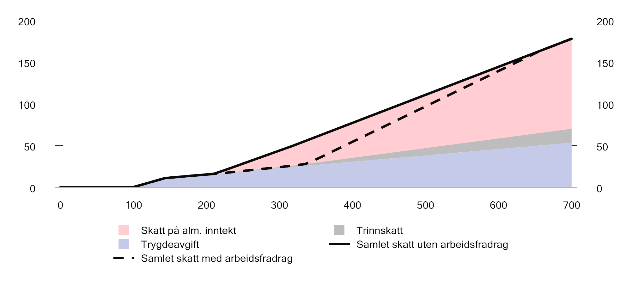
          - Skatt på lønnsinntekt med forslag til 2026-regler med og uten arbeidsfradrag. Person som kun har lønn og standard fradrag
Kilde: Finansdepartementet.
Gitt dagens kunnskapsgrunnlag er det ikke opplagt om et stort fradrag med rask nedtrapping eller å bruke det samme provenyet på et mindre fradrag med lav eller ingen nedtrapping, vil ha den beste effekten på samlet arbeidstilbud. Et arbeidsfradrag uten noen form for nedtrapping vil gi et stort provenytap ettersom det vil gi en flat skattelettelse (likt kronebeløp) til alle med tilstrekkelig inntekt til å få utnyttet fradraget. Dersom fradraget trappes ned med inntekter over et visst nivå, målrettes lettelsen mot lavere inntekter. Dermed vil det være rom for et høyere fradrag innenfor en gitt provenyramme. Samtidig kan det føre til at de med inntekter i nedtrappingsintervallet arbeider mindre enn de ville gjort uten fradraget.
Et stort fradrag med rask nedtrapping kan sies å være en mer «risikabel strategi» enn å bruke det samme provenyet på et mindre fradrag med lav eller ingen nedtrapping. Både de potensielle gevinstene (at flere kommer i jobb og jobber noe mer) og de uheldige bivirkningene (at noen jobber mindre) kan bli større. Hensikten med forsøket er nettopp å lære om disse effektene. I et begrenset forsøk kan man tillate seg å «ta i litt» for å lære om effektene. Dette er grunnen til det i forsøket legges opp til et relativt stort fradrag med rask utfasing. Forsøket vil gi grunnlag for å vurdere hvordan et eventuelt fremtidig arbeidsfradrag bør utformes, herunder om det bør trappes ned.
God informasjon er viktig for at personene som trekkes ut skal forstå hva fradraget innebærer og hvordan det påvirker insentivene til å arbeide. Samtidig kan det innvendes at denne informasjonen i seg selv kan ha en effekt på adferden. Derfor legges det opp til å trekke en gruppe blant de som ikke får rett på fradraget, som får tilsvarende informasjon om hvordan skatten beregnes med de ordinære reglene. Dette gjør det mulig å skille effekten av fradraget fra effekten av informasjon.

Vurdering av høringsinnspill
Innledning
Forslaget om å gjennomføre et forsøk for å skaffe mer kunnskap om virkningene av et arbeidsfradrag får bred støtte fra et flertall av hovedorganisasjonene, offentlige etater og akademia. De som er kritiske til forslaget, uttrykker dels skepsis til arbeidsfradraget som virkemiddel generelt, dels til de prinsipielle sidene ved å gjennomføre et forsøk med tilfeldig trekning.
Likhetsprinsippet og diskrimineringsforbudet
Flere høringsinstanser – både privatpersoner og organisasjoner – uttrykker bekymring for at forsøket bryter med prinsippet om likebehandling. Det pekes på at tilfeldig tildeling av skattefordeler er prinsipielt problematisk, og at dette kan svekke tilliten til skattesystemet.
LO advarer sterkt mot forsøket og mener prinsippet om likebehandling i skattesystemet må prioriteres foran innhenting av kunnskap. De mener at mange vil oppleve forskjellsbehandlingen som urettferdig, og at dette kan ha negativ effekt på skattemoral og tillit og svekke oppslutningen om velferdsstaten. Tilsvarende argumenter trekkes frem av flere privatpersoner, organisasjoner og foreninger, herunder Norges Handikapforbund, SMB Norge og Regnskap Norge.
Professor emeritus Ole Gjems-Onstad peker på at likhetsprinsippet er en grunnpilar i skattesystemet, og understreker viktigheten av at borgerne har tillit til at alle i samme situasjon behandles likt. Han peker på at forskjellsbehandlingen det legges opp til i forsøket, kan ha negative virkninger for skattemoralen.
En rekke høringssvar peker på at terskelen for å fravike prinsippet om likebehandling bør være høy, men støtter likevel forsøket fordi de mener behovet for kunnskap i dette tilfellet veier tyngst. NHO mener «kunnskap om hvorvidt skattesystemet kan bidra til et høyere arbeidstilbud er så viktig at det kan forsvare et forsøk, selv om det bryter mot likhetsprinsippet». Enkelte høringsinstanser, herunder Skattedirektoratet, SSB og Virke, peker på at en mer kunnskapsbasert virkemiddelbruk også kan bidra til å styrke legitimiteten til skattesystemet på sikt.
Departementet viser til at forsøksordningen oppstiller to tilfeller av forskjellsbehandling.
For det første er avgrensningen til «unge» definert til aldersgruppen 20 til 35 år, som innebærer en forskjellsbehandling på bakgrunn av alder. Alder er et relevant diskrimineringsgrunnlag etter Grunnloven § 98 annet ledd, jf. likestillings- og diskrimineringsloven § 6. Etter likestillings- og diskrimineringsloven § 9 er forskjellsbehandling på bakgrunn av alder ikke i strid med forbudet i § 6 når den har et saklig formål, er nødvendig for å oppnå formålet og ikke er uforholdsmessig inngripende overfor den eller de som forskjellsbehandles. Formålet med å gjennomføre et forsøk med arbeidsfradrag for unge er å skaffe kunnskap om virkningene av et slikt fradrag. Den bekymringsfulle økningen i antall unge som mottar langvarige helserelaterte ytelser, og det at unge som faller ut av arbeidsmarkedet står i fare for å bli stående utenfor i mange år, gir saklig grunn til å forskjellsbehandle på grunnlag av alder.
For det andre vil den tilfeldige utvelgelsen medføre at individer som befinner seg i like situasjoner, blir forskjellsbehandlet. Individene i mottakergruppen (anslagsvis 100 000 personer) vil motta en fordel gjennom et fradrag i arbeidsinntekt, mens individene i kontrollgruppen (anslagsvis 1 mill. personer) ikke får den samme fordelen. Med unntak av alder vil det være tilfeldig hvilke personer som trekkes ut til å motta fradraget. Det er derfor ingen forskjellsbehandling basert på andre relevante diskrimineringsgrunnlag. Den forskjellsbehandlingen som førsøket vil innebære mellom individene i mottakergruppen og individene i kontrollgruppen, er vurdert etter likhetsprinsippet i Grunnloven § 98 første ledd. Det sentrale vurderingstemaet er om tiltaket er saklig begrunnet og forholdsmessig.
Det kan oppfattes urimelig at en liten gruppe i samfunnet tilfeldig trekkes ut for å motta en økonomisk fordel. Alternativet til en forsøksordning er å innføre et arbeidsfradrag for alle. Det vil være kostbart å innføre fradraget for alle eller en større gruppe. Når vi samtidig mangler kunnskap om virkningene av et arbeidsfradrag, bør en etter departementets vurdering ha bedre kunnskap før en eventuelt innfører ordningen bredt. En anser derfor at et forsøk er saklig begrunnet.
Man antar at et arbeidsfradrag vil kunne stimulere til økt sysselsetting i befolkningen, men størrelsen på effekten er svært usikker og vanskelig å vurdere uten en kontrollgruppe. Ettersom effektene antas å være relativt beskjedne, er forskernes klare tilrådning at det i forsøket må trekkes helt tilfeldig hvem som skal få fradraget («randomisert forsøk»). Bare på den måten kan en få et tilstrekkelig godt grunnlag for å vurdere om arbeidsfradraget virker etter sin hensikt. Basert på eksisterende kunnskap er det ikke mulig å vite om et arbeidsfradrag vil øke det samlede arbeidstilbudet. En innretning av forsøket hvor de som får fradraget trekkes ut tilfeldig, anses derfor nødvendig for å oppnå ønsket læring.
Forsøket har videre begrenset varighet for den enkelte, samtidig som noe varighet er nødvendig for å kunne vurdere effektene av forsøket. Forsøket anses heller ikke uforholdsmessig inngripende. Ingen får innskrenket sine rettigheter eller blir pålagt større plikter enn det som følger av gjeldende regler.
Departementet vurderer derfor at forsøksordningen vil kunne gjennomføres innenfor rammene av likhetsprinsippet og diskrimineringsforbudet i Grunnloven § 98.
Tillit og kommunikasjon
Flere høringsinstanser peker på viktigheten av god og tydelig kommunikasjon for å øke aksepten for forsøket. Flere trekker fram at det ikke tidligere er foretatt randomiserte forsøk i skattesystemet, og at dette kan påvirke tilliten til forsøket, skattesystemet og skattemoralen. Folkehelseinstituttet understreker viktigheten av å kommunisere et klart formål med forsøket. De viser til at «den offentlige debatten i kjølvannet av at forsøksordningen ble presentert, var til dels preget av at formålet med tilfeldig uttrekk ikke ble forstått». Instituttet oppfordrer til å legge betydelig innsats i utformingen av materiell som forklarer hvorfor forsøket gjøres. De understreker at det er viktig at man lykkes med dette, også for å legge til rette for videre bruk av randomiserte forsøk i offentlig forvaltning fremover.
Skattedirektoratet peker på at dersom forsøket oppfattes som urettferdig, kan det svekke tilliten til Skatteetaten, skattemoralen og etterlevelsen av skattereglene. Direktoratet understreker at god kommunikasjon og informasjon rundt forsøket er viktig for å opprettholde tilliten til Skatteetaten. Direktoratet peker på at Skatteetaten vil kunne bygge kunnskap om hvordan forsøket påvirker tillit til vårt skattesystem og hvilke effekter det har for skattemoral og etterlevelse, men at det er en risiko for negative utilsiktede effekter. Forsøket kan påvirke skattemoral og etterlevelse negativt blant dem som ikke får fradraget, samt blant dem som får rett på fradraget, men tjener over inntektsgrensen. For å opprettholde tilliten er det viktig for Skatteetaten at det blir foretatt målinger før og etter forsøket, og at kommunikasjon og informasjon om forsøket og dets betydning er god, tydelig og lett tilgjengelig underveis og etter at forsøket er avsluttet.
Departementet erkjenner risikoen for at forsøket kan oppleves som en forskjellsbehandling og påvirke tilliten til et rettferdig skattesystem, selv om det vurderes å kunne gjennomføres innenfor rammene av likhetsprinsippet og diskrimineringsforbudet i Grunnloven § 98. For å redusere denne risikoen må det gis god informasjon om forsøket før, under og etter gjennomføring. Departementet samarbeider med relevante miljøer for å utarbeide informasjon om forsøksordningen.
Spørreundersøkelse
Flere høringsinstanser mener at det bør gjennomføres spørreundersøkelser parallelt med forsøket. Direktoratet for høyere utdanning og kompetanse fremhever at randomiserte forsøk er godt egnet til å måle effekter av tiltak, men at de vanligvis ikke alene kan svare på hvorfor og hvordan tiltak virker, og i hvilken grad de vil virke for andre grupper.
Departementet legger opp til en spørreundersøkelse som gjennomføres av Statistisk sentralbyrå. En spørreundersøkelse kan gjøre det mulig å studere eventuelle effekter på skattemoral, livskvalitet, opplevde jobbmuligheter mv. En slik undersøkelse kan også være viktig for å tolke resultatene fra den kvantitative analysen.
Målgruppe
I høringsnotatet er det lagt opp til at målgruppen for forsøket er alle personer født i årene 1991–2006. Et flertall av høringsinstansene støtter denne avgrensingen.
Det ble også vurdert et målrettet forsøk kun for personer som står utenfor arbeidslivet. Et slikt nedskalert forsøk vil gjøre det mulig å lære noe om effektene av arbeidsfradrag på valget om å gå inn i jobb, men ikke om effektene for de som allerede er i jobb – verken hvor mye de jobber, eller om fradraget forhindrer noen fra å gå ut av arbeidsmarkedet. Funksjonshemmedes fellesorganisasjon og Mental Helse Ungdom støtter et slikt begrenset forsøk. LO, som i utgangspunktet er kritisk til forslaget, mener også at dersom forsøket skal gjennomføres, må det avgrenses til de som står utenfor arbeidslivet. Virke mener på sin side at et slikt avgrenset forsøk vil gi begrenset læring og at ordningen, for å gi den kunnskapen man er ute etter, må rettes mot både personer innenfor og utenfor arbeid.
Departementet fastholder målgruppen for forsøket.
Varighet av forsøksordningen
I høringsnotatet er det skissert at forsøksordningen skal ha en varighet på tre til fem år. Varigheten på forsøket er, i likhet med selve gjennomføringen, en avveining mellom hensynet til likebehandling og behovet for kunnskap.
SSB mener at en forsøksperiode på tre til fem år fremstår som et rimelig kompromiss mellom hensynet til likebehandling og forsøkets legitimitet på den ene siden og hensynet til å måle effekter som i størst mulig grad tilsvarer effekten av en permanent ordning, på den andre. De peker imidlertid på at selv ved en forsøksperiode på tre år kan det i større grad enn ved en permanent ordning oppstå timing-effekter, som omprioritering av studier og arbeid for å maksimere nytten av fradraget.
Senter for skatteforskning ved NHH (NoCeT) anbefaler en forsøksperiode på fem år, begrunnet med at det gir sikrere insentiver til å endre adferd, og at tilpasninger kan ta tid.
Flere høringsinstanser peker på at konjunktursituasjonen kan ha betydning for resultatene av forsøket. Virke mener dette tilsier at forsøket strekker seg over fem år, fremfor tre år. KS mener at man eventuelt bør forlenge forsøket dersom konjunktursituasjonen er unormalt svak i store deler av forsøksperioden.
Departementet foreslår at forsøksordningen varer i fem år. Det understrekes at det legges opp til en løpende evaluering der man kan begynne å studere effektene så snart forsøket har startet opp, uavhengig av hvor lenge forsøket er planlagt å vare. Det er altså ikke slik at man må vente til forsøksperioden er ferdig med å få vite hvordan forsøket virker. Forsøket vil heller ikke stå i veien for at man kan innføre et arbeidsfradrag for alle før det har gått fem år dersom den løpende evalueringen viser at ordningen har gode effekter.

Forskningsetisk vurdering og reservasjonsrett
I høringsnotatet vises det til at all forskning i Norge skal være i henhold til god vitenskapelig praksis, og forskningsetikken skal bidra til å sikre dette. Forskningsetikken må ivaretas uansett hvem som initierer og utfører forskningen, enten det er forvaltningsorganer, universiteter eller andre forskningsinstitusjoner.
Forskergruppen som har bistått departementet i å utrede forsøket, har foretatt en forskningsetisk vurdering av forsøksordningen med arbeidsfradrag for unge. Departementet stiller seg i hovedsak bak disse vurderingene.
Forskningsetiske retningslinjer tilsier at alle forsøk i utgangspunktet skal være basert på et aktivt, informert samtykke. I motsetning til det som gjelder for helseforskning, der helseforskningsloven oppstiller et ufravikelig krav om juridisk samtykke, bygger det etiske samtykket på at det må gjøres en vurdering for hvert enkelt forsøk om hvorvidt samtykke er påkrevd.
I høringsnotatet la departementet opp til at forsøket skulle gjennomføres uten samtykke eller reservasjonsrett. Ingen av høringsinstansene hadde merknader til dette. Forskergruppens vurdering er at aktivt samtykke ikke er tilrådelig i dette forsøket, men at det bør åpnes for reservasjonsrett dersom det er praktisk mulig å gjennomføre innenfor en forsvarlig økonomisk ramme. Forskergruppen mener imidlertid at dersom departementet vurderer at reservasjonsrett ikke kan gis før forslaget er behandlet i Stortinget, vil det være forsvarlig og å foretrekke at forsøket gjennomføres uten reservasjonsrett, fremfor å utsette oppstart av forsøket.
Departementet mener at en eventuell reservasjonsrett bør gjennomføres etter at forslaget er behandlet i Stortinget, men før utfallet av trekningen gjøres kjent. Det vil innebære at fradraget ikke kommer med på skattekortet for 2026, som utarbeides og sendes ut i midten av desember 2025, og at skattyterne ved innføringen av fradraget 1. januar 2026, ikke vil vite om de får fradraget. Dette anses uheldig, både av hensyn til skattyterne og av hensyn til gjennomføringen av forsøket.
Departementet mener at disse praktiske hensynene tilsier at forsøket bør gjennomføres uten reservasjonsrett. En viser også til at skatteregelen kun vil innebære en mulig økonomisk fordel for de som blir valgt ut, og ikke vil være til ugunst for de som ikke får fradraget og som vil bli skattlagt etter ordinære regler.

Nærmere om forslaget
Innledning
Departementet opprettholder forslaget i høringsnotatet og foreslår at det gjennomføres en forsøksordning med arbeidsfradrag for unge.
Fradragets størrelse, beregningsgrunnlag og personkrets
Det foreslås at arbeidsfradraget gis med et fradragsbeløp fastsatt av Stortinget i det årlige skattevedtaket. For 2026 foreslår departementet at fradragsbeløpet utgjør inntil 125 000 kroner, og at fradraget reduseres med 40 pst. av inntekt i beregningsgrunnlaget som overstiger 345 000 kroner.
Det foreslås at grunnlaget for fradraget skal være arbeidsinntekt og næringsinntekt, men ikke trygdeinntekt. Etter forslaget kan fradraget ikke overstige inntekten det beregnes av.
Arbeidsinntekt omfatter inntekter etter skatteloven § 5-10, med unntak for dagpenger etter folketrygdloven kapittel 4, som ikke skal gi grunnlag for fradrag. En slik regulering innebærer at arbeidsfradrag også gis i blant annet foreldrepenger og sykepenger samt pleiepenger, omsorgspenger og opplæringspenger etter folketrygdloven kapittel 9. Dette er ytelser som arbeidsgiver normalt utbetaler og rapporterer til Skatteetaten gjennom a-ordningen. Det er derfor av praktiske årsaker nødvendig å behandle disse ytelsene på samme måte som arbeidsinntekter i grunnlaget for fradrag.
Næringsinntekt omfatter etter forslaget beregnet personinntekt etter skatteloven § 12-2 bokstav g og godtgjørelse til deltaker for arbeidsinnsats i selskap med deltakerfastsetting etter skatteloven § 12-2 bokstav f.
Som følge av at arbeidsfradraget i hovedsak ikke skal gis i trygdeytelser, vil blant annet følgende inntekter ikke inngå i grunnlaget for fradraget: dagpenger, uføretrygd og andre uføreytelser, arbeidsavklaringspenger, kvalifiseringsstønad, introduksjonsstønad, overgangsstønad for enslige forsørgere og pensjon.
Det foreslåtte arbeidsfradraget bygger på et inntektsgrunnlag som Skatteetaten allerede mottar opplysninger om gjennom a-ordningen, rapportert arbeidsgodtgjørelse fra selskaper med deltakerfastsetting og næringsoppgaven. Dersom arbeidsgiver ikke rapporterer inntekten, vil skattyters egenrapporterte inntekt også gi grunnlag for fradrag.
Departementet foreslår at arbeidsfradraget gis i alminnelig inntekt, det vil si etter at alminnelig inntekt er beregnet og alle andre fradrag er trukket fra, herunder eventuelt fremførbart underskudd fra tidligere år. I likhet med andre fradrag som gis i alminnelig inntekt, skal arbeidsfradrag ikke øke eller gi grunnlag for fremførbart underskudd. Videre skal arbeidsfradrag ikke kunne overstige inntekten det beregnes av og det kan heller ikke gi grunnlag for underskudd som overføres til ektefelle. Departementet foreslår at dette presiseres i lovteksten for arbeidsfradraget.
For beregnet personinntekt er det et spørsmål om hvordan fremførbar negativ beregnet personinntekt fra tidligere år skal behandles. Departementet legger til grunn at negativ beregnet personinntekt som fremføres, bør få virkning også for beregningsgrunnlaget for arbeidsfradrag for næringsdrivende. Det innebærer at eventuell fremførbar negativ personinntekt fra tidligere år, vil redusere grunnlaget for arbeidsfradraget.
Det foreslås at arbeidsfradraget reduseres forholdsmessig for skattytere som bare er bosatt i Norge en del av året. Fradraget reduseres på samme måte for utenlandske arbeidstakere på midlertidig opphold i Norge med begrenset skatteplikt. Begrenset skattepliktige som har det vesentlige av inntekten sin fra Norge, jf. skatteloven § 6-71, kan kreve arbeidsfradrag uten avkortning.
Skattytere som er i kildeskatteordningen, kan ikke nyttiggjøre seg fradraget. Etter forslaget skal det ikke gis arbeidsfradrag i inntekt som er skattepliktig etter svalbardskatteloven. Lønnsinntekter mv. på Svalbard beskattes etter en trekkordning, der det ikke gis fradrag i inntekt. Av systemmessige og administrative grunner foreslår departementet at det heller ikke skal gis arbeidsfradrag i næringsinntekt på Svalbard.
Gjennomføring av trekningen
Departementet foreslår å klargjøre i lovteksten at trekningen av hvem som skal få rett til fradrag, gjøres blant personlige skattytere som er registrert i skattemanntallet som skattepliktige til Norge per 31. oktober 2025. Skatteetaten har på dette tidspunktet opprettet en oversikt over skattepliktige bosatte personer og begrenset skattepliktige til bruk for utskrivingen av skattekort for 2026. Eventuelle personlige skattytere som blir registrert som skattepliktige etter dette tidspunktet, vil ikke bli med i trekningen.
Skattemyndighetene sammenstiller opplysninger om alle skattepliktige personer som er født i årene 1991–2006 og deler disse inn i undergrupper etter kjønn, fødselsår, inntekt og bosatt-status. Innad i hver av disse undergruppene trekkes 8 pst. av skattyterne tilfeldig ut til å få rett til arbeidsfradrag gjennom hele forsøket. Det trekkes også en gruppe blant de som ikke får rett på fradraget, som får ekstra informasjon, se punkt 4.4.1.
Det legges opp til at trekningen gjennomføres før forskuddsutskrivingen for 2026, slik at fradraget kan komme med på skattekortene. I praksis vil trekningen foregå ved hjelp av en programkode (algoritme) som trekker «tilfeldige tall», som igjen danner grunnlaget for hvem som skal få og ikke få rett på arbeidsfradrag. Det gjør at utvelgelsen skjer uten et forutsigbart mønster som gjør det mulig å forutsi eller manipulere utfallet før trekningen gjennomføres. Slike programmer bruker normalt en «nøkkel» (eller «seed») – for eksempel klokkeslettet akkurat når programmet kjøres – som gjør at man får ulike tall hver gang man kjører programmet. Hensynet til etterprøvbarhet tilsier imidlertid at det i forsøksordningen fastsettes en nøkkel som gjør det mulig å kjøre programmet på nytt senere og få akkurat det samme utfallet, det vil si at nøkkelen låses.
Utfallet av trekningen vil gis av kombinasjonen av 1) datasettet som inneholder alle i målgruppen, 2) programkoden og 3) nøkkelen. Programkoden som skal brukes, er offentlig tilgjengelig på regjeringen.no. Når alle disse tre faktorene er gitt, vil det være entydig hvem som trekkes ut. For at det ikke på forhånd skal være mulig å regne seg frem til hvem som vil bli trukket ut kun basert på programkoden og datasettet, legges det opp til at Skatteetaten 31. oktober 2025 lagrer datasettet med fødselsnummer/d-nummer for alle i målgruppen og variablene personene skal grupperes etter. Deretter settes nøkkelen for programkoden til åpningskursen på Oslo Børs (OSEBX) den 3. november 2025.
Fremgangsmåten skal sikre at trekningen vil bli gjennomført på en måte som er allment kjent, dokumentert og etterprøvbar og hvor ingen kan manipulere utfallet. Dette anses viktig for tilliten til og aksepten for forsøket, og for tilliten til skattemyndighetene og skattesystemet generelt.
Departementet foreslår at det gis hjemmel til å fastsette forskrift til utfylling og gjennomføring av forsøksordningen med arbeidsfradrag.
Det vises til forslag til ny § 6-86 i skatteloven, samt forslag til Stortingets skattevedtak for inntektsåret 2026 § 6-6.

Forvaltningsregler
Forsøksordningen vil reguleres i skatteloven og gjennom dette være en del av skattesystemet. Dette gjelder ikke bare fastsetting av fradraget for de som skal få det, men også reglene om at disse skal trekkes ut av skattemyndighetene etter en randomisert metode. Uttrekket vil derfor være et ledd i skattemyndighetenes fastsettingsarbeid.
Den tilfeldige utvelgelsen til forsøket skal ikke regnes som et enkeltvedtak, og det er derfor blant annet ikke klageadgang. Departementet foreslår at dette presiseres i lovteksten.
Det legges til grunn at fradraget skal inngå i beregningen av forskuddstrekket for den aktuelle gruppen, og at de skal få informasjon om at de har rett på fradraget i forbindelse med skattekortet.
For de som skal ha fradraget, vil dette inngå i den ordinære skattefastsettingen, på linje med andre fradrag og inntekter som danner grunnlag for fastsettingen av skatt. Opplysningene som skattemyndighetene bruker ved skattefastsetting, er innhentet for denne bruken. De opplysningene som er nødvendige for å fastsette det særskilte arbeidsfradraget, vil brukes på linje med opplysninger innhentet for skattefastsettingen for å beregne andre inntekts- og fradragsposter. Det er de alminnelige saksbehandlingsbestemmelsene som vil komme til anvendelse, og det er ikke behov for endringer i skatteforvaltningsloven for skattekontorets behandling av fradraget.
Forsøksordningen innebærer behandling av personopplysninger både i forbindelse med utvelgelse av hvem som skal få fradraget, og fastsettingen av skattepliktig inntekt og skatt for de som får fradraget. Departementet legger til grunn at det ikke er behov for å innhente særskilte opplysninger for dette. Både utvelgelsen av hvem som får fradraget og den etterfølgende skattefastsettingen vil baseres på opplysninger som skattemyndighetene allerede har innhentet for skattefastsettingen, som inntekt og alder. Det er ikke aktuelt å bruke det som anses som særlige kategorier av personopplysninger etter personvernforordningen artikkel 9 nr. 1, som for eksempel helseopplysninger. Etter departementets vurdering må den aktuelle behandlingen av personopplysninger anses som lite inngripende.
Utlevering av personopplysninger til forskningsformål med sikte på analyser av hvilke effekter fradraget har gitt på arbeidstilbudet, vil kunne skje med hjemmel i skatteforvaltningsloven § 3-8. Bestemmelsen gir Skattedirektoratet myndighet til, uten hinder av taushetsplikt, å godkjenne at opplysninger gis til forskningsformål i samsvar med reglene i forvaltningsloven § 13 d.

Økonomiske og administrative konsekvenser
Forslaget anslås å redusere provenyet med 500 mill. kroner i 2026.
Forslaget til forsøksordning med arbeidsfradrag bygger på et inntektsgrunnlag som Skatteetaten allerede mottar opplysninger om. Det vil likevel være behov for visse tilpasninger i Skatteetatens systemer, som vil medføre noen merkostnader til utvikling. Det vil også påløpe noen kostnader i forbindelse med uttrekket, som gjennomføres før årsskiftet 2025/2026, og informasjon til skattyterne som er i målgruppen for forsøket.

Ikrafttredelse
Departementet foreslår at endringene trer i kraft straks, med virkning fra og med inntektsåret 2026.

Formuesskatt

Innledning
I 2025 anslås inntektene fra formuesskatten samlet til om lag 34 mrd. kroner, hvorav om lag 1 mrd. kroner kommer fra upersonlige skattytere. Det anslås at om lag 15,3 pst. av skattyterne betaler formuesskatt i 2025. Formuesskatten bidrar til at skattesystemet for personer samlet virker mer progressivt enn inntektsskatten alene. Den supplerer inntektsskattens omfordelende virkninger og bidrar til å utjevne forskjeller i formue.
Regjeringen har i stortingsperioden 2022–2025 styrket formuesskattens omfordelende rolle. Formuesskatten har økt særlig for de som eier mye aksjer, dyre boliger eller flere boliger. Bunnfradraget har økt noe. I tillegg har departementets løpende arbeid med å vedlikeholde formuesskattegrunnlagene gitt en lettelse for eiere av næringseiendom lokalisert utenfor de store byene som følge av at kalkulasjonsrenten for slik eiendom ble økt fra 2024.
Figur 5.1 viser sammensetningen av gjennomsnittlig skattepliktig formue for alle personer 17 år og eldre. For personer med relativt lav skattepliktig formue utgjør primærbolig og bankinnskudd mv. hoveddelen av eiendelene. Dette til tross for at primærbolig er lavt verdsatt i formuesskatten. Aksjer utgjør det meste av formuen til de mest formuende. For personer med skattepliktig nettoformue over 100 mill. kroner står aksjer mv. for om lag 87 pst. av eiendelene. Gruppene i figur 5.1 er ikke like store. Gruppen med negativ nettoformue utgjør om lag 1,98 mill. personer. Gruppen med over 100 mill. kroner i skattepliktig nettoformue utgjør kun 3 100 personer (0,07 pst.), men eier om lag 25 pst. av all samlet skattepliktig nettoformue.
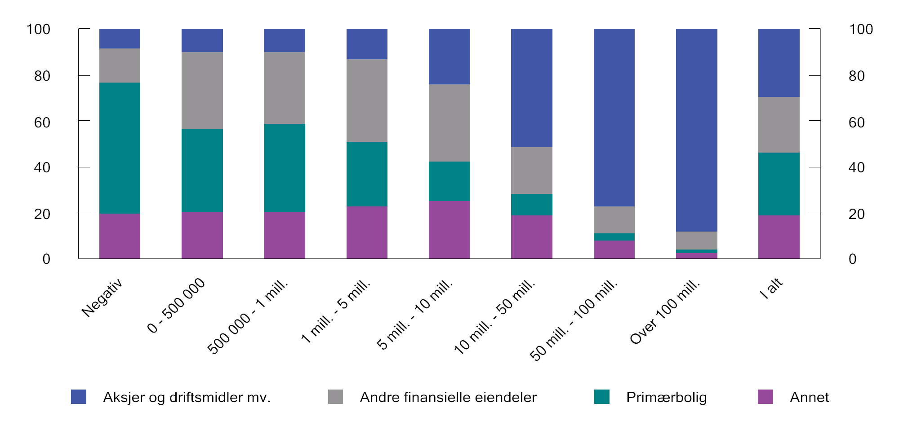
          - Sammensetning av gjennomsnittlig formue i ulike intervaller for skattepliktig nettoformue1. Antall personer 17 år og eldre. Referansen for 2026
1 Skattepliktig nettoformue er bruttoformue nedjustert med verdsettingsrabatter og fratrukket gjeld.
Kilder: Finansdepartementet og LOTTE-Skatt.
Det foreslås ingen store endringer i formuesskatten i 2026, men enkelte forbedringer og justeringer:
- Det fremmes et forslag om utsatt betaling av formuesskatt rettet mot eiere med likviditetsproblemer som følge av formuesskatten. En slik ordning ble varslet i Prop. 1 LS (2024–2025) og har vært på offentlig høring.
- Regjeringen følger opp et anmodningsvedtak om å endre metoden for verdsetting av dyre boliger. En revidert og mer treffsikker verdsettingsmodell for bolig tas i bruk fra 2026. Modellrevisjonen er et resultat av løpende arbeid med å vedlikeholde og forbedre formuesskattegrunnlaget. Modellens økte treffsikkerhet innebærer at en kan oppheve en overgangsregel rettet mot eiere av boliger i kommuner som ble berørt av kommunesammenslåingen i 2020.
- Bunnfradraget økes til 1,9 mill. kroner.
- Innslagspunktet for trinn 2 opprettholdes reelt, som tilsvarer en økning til 21,5 mill. kroner. Innslagspunktet for høy verdsetting av boliger videreføres nominelt på 10 mill. kroner.
- Justering av satser for formuesskattører.
- Tidspunktet for formuesskatteplikt til Norge ved inn- og utflytting klargjøres.

Utsettelsesordning for betaling av formuesskatt

Innledning og sammendrag
Departementet foreslår å innføre en ny og varig ordning for betalingsutsettelse av formuesskatten, med virkning fra og med inntektsåret 2026.
Kapitaltilgangen i norsk næringsliv er generelt god, og flere studier viser at likviditetsutfordringer som følge av formuesskatten ikke er særlig utbredt. Det kan likevel ikke utelukkes at formuesskatten kan bidra til at det oppstår likviditetsutfordringer i enkelte tilfeller. En ordning med rett til utsatt betaling av formuesskatten vil kunne avbøte reelle likviditetsutfordringer.
Departementet foreslår en ordning der skattyter kan kreve utsettelse av betaling av formuesskatt i inntil tre år dersom formuesskatten overstiger 30 000 kroner. Forslaget retter seg mot eiere av virksomhetsformue. Dette omfatter formue i børsnoterte og ikke-børsnoterte aksjer, andeler i selskaper med deltakerfastsetting, aksjesparekonto og driftsmidler og næringseiendom i enkeltpersonforetak. Ordningen omfatter forskuddsskatt og forskuddstrekk tilsvarende forventet utsatt formuesskatt, og endelig fastsatt formuesskatt. Til forskjell fra tidligere, midlertidige ordninger skal det ikke stilles krav om regnskapsmessig underskudd. For at ordningen skal treffe skattytere med reelle likviditetsproblemer, foreslår departementet at utsatt formuesskatt ilegges en rente på markedsvilkår.
Som varslet i Prop. 1 LS (2024–2025), sendte Finansdepartementet på høring et forslag om å innføre en varig ordning for betalingsutsettelse av formuesskatten. Forslaget i denne proposisjonen er i det vesentlige det samme som forslaget som var på høring våren 2025. Provenytapet i 2026 anslås på usikkert grunnlag til 10 mill. kroner. Det legges til grunn at beløpet vil bli betalt når perioden for utsettelse er over. Det anslås ikke å påløpe rentetap for staten fordi det skal betales rente på beløpene som utsettes. Det anslås derfor ingen provenyvirkning i nåverdi av forslaget.
Departementet viser til forslag til endring av skattebetalingsloven § 10-51 fjerde ledd og ny § 9-3.
Departementet foreslår at ordningen skal tre i kraft straks med virkning fra og med inntektsåret 2026.

Gjeldende rett
Formuesskatten er en skatt personlige skattytere og dødsbo, samt visse upersonlige skattesubjekter, skal svare av sin nettoformue (eiendeler med økonomisk verdi med fradrag for gjeld) som overstiger et bunnfradrag.
Formuesskatten fastsettes i året etter inntektsåret og betales sammen med inntektsskatten og trygdeavgiften, jf. skattebetalingsloven med forskrifter. For å redusere risikoen for skattetap etablerer skattebetalingsloven et system som tar sikte på at skatten som forventes fastsatt, betales i inntektsåret samtidig med opptjeningen av inntekten.
Personlige skattytere som mottar lønn mv., betaler skatt samtidig med opptjeningen ved at arbeidsgiver trekker skatt (forskuddstrekk) av ytelsen i henhold til skattekortet. Personlige skattytere som ikke har forskuddstrekkpliktig lønn (typisk selvstendig næringsdrivende), skal selv betale forskuddsskatt på sin inntekt og formue. Forskuddsskatten utstedes på grunnlag av formue og inntekt ved siste skattefastsetting, jf. skattebetalingsloven § 6-3 annet ledd, og forfaller til betaling i fire like store terminer 15. mars, 15. juni, 15. september og 15. desember i inntektsåret, jf. skattebetalingsloven § 10-20 første ledd.
Størrelsen på forskuddstrekket og forskuddsskatten fastsettes til det beløp som skatten og trygdeavgiften ventes å ville utgjøre etter de satser og regler som gjelder for det aktuelle året, jf. skattebetalingsloven §§ 5-2 og 6-3.
Skattyter plikter å gi de opplysninger som er nødvendige for at skattekontoret skal få fastsatt og regulert forskuddstrekk og forskuddsskatt, jf. skattebetalingsloven § 4-4 første ledd første punktum. Brudd på opplysningsplikten kan føre til straff etter skattebetalingsloven § 18-2.
Forskuddstrekket eller forskuddsskatten kan endres dersom det er overveiende sannsynlig at betalt forskudd er tilstrekkelig til å dekke skatten som vil bli fastsatt for inntektsåret, jf. skattebetalingsloven § 5-3 annet ledd og § 6-3 femte og sjette ledd.
Forskudd på skatt kan betales med høyere beløp enn det som er utskrevet, når det utskrevne forskuddet må antas å bli utilstrekkelig til å dekke den skatten som vil bli fastsatt. Slik betaling kan foretas før skatteoppgjøret foreligger, men ikke senere enn 31. mai i skattefastsettingsåret, jf. skattebetalingsloven § 4-7.
Dersom fastsatt skatt er høyere enn innbetalt forskudd, skal avviket betales som restskatt. Frist for å levere skattemelding er 30. april (31. mai for næringsdrivende) året etter inntektsåret (skattefastsettingsåret), og frist for å unngå rentetillegg av eventuell restskatt er 31. mai i skattefastsettingsåret. Renten beregnes fra 1. juli i inntektsåret frem til forfall for første termin for restskatt. Første termin for restskatt for personlige skattytere forfaller tre uker etter at skatteoppgjøret ble sendt skattyter, likevel tidligst 20. august i skattefastsettingsåret.

Bakgrunn
Kapitaltilgangen i norsk næringsliv er generelt god. Studier på norske data viser at manglende likviditet som følge av formuesskatten ikke er særlig utbredt. Dette omtales blant annet i Skatteutvalget i NOU 2022: 20, jf. punkt 10.2.5.3. Selv om problemet ikke er utbredt, kan det ikke utelukkes at formuesskatten i enkelte tilfeller kan bidra til likviditetsproblemer. Regjeringen varslet derfor i Prop. 1 LS (2024–2025) punkt 4.2 at den ville sende et forslag om en varig ordning med adgang til å utsette betaling av formuesskatt på høring.
Som tiltak i møte med korona-utbruddet ble det for inntektsåret 2020 innført en midlertidig ordning for utsatt betaling av formuesskatt. En lignende regel gjaldt også for inntektsårene 2016 og 2017, jf. Prop. 2 L (2016–2017). Begge ordningene rettet seg mot personlige skattytere som eide regnskapspliktig virksomhet med negativt årsresultat i regnskapet for de aktuelle inntektsårene. Det var søknadsordninger der skattytere som oppfylte vilkårene, kunne kreve ett års utsatt betaling av formuesskatt når skatten forfalt til betaling.
Disse ordningene omfattet personlige skattyteres virksomhetsformue, definert som formue i aksjer, andeler i selskap med deltakerfastsetting, driftsmidler i enkeltpersonforetak og næringseiendom. De var begrenset til formue i virksomhet som er regnskapspliktig.
De tidligere ordningene hadde et terskelbeløp på 30 000 kroner i formuesskatt knyttet til virksomhetsformuen. Av administrative hensyn skulle det utsatte skattebeløpet beregnes på grunnlag av virksomhetsformuen multiplisert med skattesatsen, uten å trekke inn forholdsmessig andel av skattyters bunnfradrag og gjeld på de aktuelle formuesobjektene.
Ni personer søkte om utsatt betaling for inntektsåret 2017. For inntektsåret 2020 søkte to personer.

Høringen
Departementet sendte 19. mai 2025 på høring et forslag til en ny og varig utsettelsesordning for formuesskatt med høringsfrist 30. juni 2025. Følgende instanser har gitt høringssvar med realitetsmerknader:
- Abelia
- Akademikerne
- Arbeidsgiverforeningen Spekter
- Aksjon for Norsk Eierskap
- SMB Norge
- Senter for skatteforskning NHH
- Skatteforsk – Center for Tax Research, NMBU
- Skattebetalerforeningen
- Skattedirektoratet
- Sjømat Norge
- Sjømatbedriftene
- Den norske Revisorforening
- Hovedorganisasjonen Virke
- Landsorganisasjonen i Norge (LO)
- Norges Rederiforbund
- NORSKOG
- NTL Skatt og DFØ
- Kystrederiene
- Næringslivets Hovedorganisasjon (NHO)
- Regnskap Norge
- Universitetet i Stavanger
Departementet har i tillegg mottatt høringssvar fra andre privatpersoner, selskaper og organisasjoner.
En rekke av høringsinnspillene gir uttrykk for at formuesskatten eller formuesskatten på aksjer og driftsmidler burde fjernes, og at en utsettelsesordning kan være byråkratisk og i liten grad vil løse noe problem. Innvendingene til den konkrete utformingen av utsettelsesordningen dreier seg i første rekke om nivået på utsettelsesrenten og frist for å søke utsettelse.
NHO mener at en avvikling av formuesskatten på aksjer og driftsmidler er en vesentlig bedre løsning, men støtter likevel innføring av forslaget om utsettelsesordning fordi den fremstår bedre enn ingen ordning. NHO mener imidlertid at slik renten fastsettes, er det lite trolig at ordningen vil bli brukt i særlig utstrekning.
LO støtter forslaget. LO mener at bortfallet av kravet om regnskapsmessig underskudd og den foreslåtte rentesatsen er godt begrunnet i høringsnotatet. LO understreker viktigheten av at renten settes tilstrekkelig høyt slik at ordningen ikke blir misbrukt. Organisasjonen påpeker at det er viktig at departementet og Skatteetaten følger utviklingen nøye blant dem som får utsatt formuesskatt, og at ordningen ikke åpner et skattehull.
Akademikerne støtter forslaget. De er positive til at det ikke kreves regnskapsmessig underskudd, og at den utsatte skatten belastes med en rente på markedsvilkår.
Senter for skatteforskning ved NHH støtter forslaget. De fremhever særlig at renten ikke må representere en subsidie som oppmuntrer personer uten reelle likviditetsproblemer til å benytte seg av ordningen. Etter deres syn ivaretar den foreslåtte rentesatsen dette hensynet. I tillegg mener de at ordningen bør være nøytral med hensyn til organisasjonsform, og stiller spørsmål ved hvorfor aksjesparekonto ikke omfattes.
Det mest omtalte elementet i forslaget gjelder nivået på utsettelsesrenten, som i mange høringsinnspill hevdes å være for høy sammenlignet med markedsbaserte alternativer. Kritikken mot rentenivået kommer fra blant andre Den norske Revisorforening, Skattebetalerforeningen, Virke, SMB Norge, Rederiforbundet, NHO og Skatteforsk ved NMBU. En rekke høringsinstanser har også innvendinger til søknadsfristen, som i forslaget er satt til 15. januar i inntektsåret. Disse gir uttrykk for at det bør være mulig å søke gjennom hele året, da likviditetsproblemer kan oppstå akutt.
Forslaget i høringsnotatet og konkrete merknader fra høringsinstansene er nærmere behandlet i punkt 5.2.5.

Vurderinger og forslag
Innledning
I høringsnotatet pekte departementet på at en varig ordning med rett til utsatt formuesskatt bør utformes slik at det blir en sikkerhet for eiere av selskaper med reelle likviditetsproblemer. Samtidig bør den ikke gi muligheter for omgåelser, og ikke utformes slik at den er attraktiv også for eiere som ikke har likviditetsproblemer. Den bør være enkel å bruke for skattyterne og enkel å administrere for Skatteetaten.
Departementet foreslår at en ny og varig utsettelsesordning for formuesskatt i all hovedsak skal rette seg mot den samme skattytergruppen som i de tidligere ordningene. Det vil si fysiske personer som eier virksomhetsformue i form av aksjer, selskapsandeler og driftsmidler. Etter forslaget må skattytere som ønsker utsettelse kreve dette overfor skattemyndighetene. Til forskjell fra de tidligere ordningene foreslås det at det ikke skal stilles krav til negativt årsresultat (underskudd) for å få innvilget utsettelse. Begrunnelsen er at likviditetsproblemer kan oppstå uten at virksomheten går med underskudd.
Når det ikke stilles krav til negativt årsresultat, åpner utsettelsesordningen for langt flere skattytere. For at ordningen skal treffe skattytere med reelle likviditetsproblemer, bør utsatt formuesskatt derfor belastes med en rente på markedsvilkår. Renten bør settes slik at ordningen i all hovedsak benyttes av eiere av virksomhetsformue med reelle likviditetsproblemer.
Formuesskatten betales hovedsakelig gjennom forskuddsskatteordningen. En utsettelse av formuesskatten må derfor medføre at skattyter gis utsettelse med betaling av både forskuddstrekk og forskuddsskatt, og endelig fastsatt formuesskatt.
Forslaget i denne proposisjonen er i det vesentlige overensstemmende med forslaget i høringsnotatet. Det vises til gjennomgang av de enkelte elementer i forslaget nedenfor og til forslag til endring i skattebetalingsloven § 10-51 fjerde ledd og ny § 9-3.
Vilkår for utsettelse
Fysiske personer med virksomhetsformue
Siden det som hovedregel bare er fysiske personer som betaler formuesskatt, foreslo departementet i høringsnotatet at utsettelsesordningen skulle begrenses til fysiske personer. Dette omfattet både personer med full skatteplikt til Norge etter skatteloven § 2-1 og personer med begrenset skatteplikt etter skatteloven § 2-3 første ledd bokstav a og b.
Departementet foreslo videre at utsettelsesordningen knyttes til bestemte formuesobjekter. For at ordningen skal være nøytral med hensyn til organisasjonsform, ble det foreslått at ordningen skulle omfatte formue i børsnoterte og ikke-børsnoterte aksjer, andeler i selskap med deltakerfastsetting, samt driftsmidler i enkeltpersonforetak etter skatteloven § 4-17 annet ledd og næringseiendom.
Senter for skatteforskning ved NHH har i sin høringsuttalelse spilt inn at også aksjesparekonto (ASK) bør være omfattet av nøytralitetsgrunner.
Departementet er enig i at ordningen bør være nøytral med hensyn til eierform, og foreslår at også aksjesparekonto tas med som relevant virksomhetsformue. For øvrig opprettholder departementet forslaget i høringsnotatet.
Terskelbeløp
Departementet foreslo i høringsnotatet en terskel før en kan søke om utsettelse, for å sikre at utsettelsesordningen omfatter skattytere som har et vesentlig behov for skatteutsettelse. Administrative hensyn taler for at man ikke bør bruke ressurser på å behandle krav om utsettelse av mindre skattekrav. Departementet foreslo derfor at den formuesskatten som kan utsettes, må være minst 30 000 kroner i inntektsåret for at skattyter kan kreve utsatt betaling.
LO mener at det foreslåtte terskelbeløpet er fornuftig siden det vil gjøre at ordningen er åpen for relativt mange.
Departementet opprettholder forslaget i høringsnotatet om et terskelbeløp på 30 000 kroner.
Skattemyndighetene har normalt ikke oversikt over skattyters formuessituasjon på søknadstidspunktet. Før det søkes om utsettelse, må derfor skattyter selv beregne sin virksomhetsformue og vurdere om formuesskatten antas å overstige terskelbeløpet. Det legges ikke opp til at skattyter må dokumentere at formuesskatten på søknadstidspunktet er høyere enn terskelbeløpet. Dersom skattyter har krevd utsettelse innenfor inntektsåret, men endelig formuesskatt på virksomhetsformuen viser seg å være lavere enn 30 000 kroner på fastsettelsestidspunktet, skal det ikke gis videre utsettelse. I slike tilfeller må skattyter likevel betale utsettelsesrente for utsatt formuesskatt.
Utsettelsens lengde
I høringsnotatet foreslo departementet at formuesskatten kan utsettes i inntil tre år. Denne lengden på utsettelsen vil sørge for at likviditetshjelpen får en merkbar effekt. Betalingsforpliktelsen vil bestå uavhengig av utviklingen av formuen og om virksomheten som formuen knytter seg til, går konkurs.
Enkelte høringsinstanser mener at den maksimale utsettelsesperioden bør vare lengre enn tre år. Norges Rederiforbund begrunner det med at nedgangskonjunkturer ofte varer mer enn tre år, og dermed gir behov for lengre utsettelse. Næringsforeningen i Norge og Næringsalliansen i Trøndelag mener at utsettelsen bør vare like lenge som likviditetsproblemene. LO på sin side støtter forslaget om tre års varighet for utsettelse.
Departementet mener at det ikke er ønskelig at skattytere bygger opp en for stor skattegjeld. Siden skattekrav har høyere prioritet enn andre usikrede krav, mener departementet likevel at en varighet på utsettelsen på tre år kan forsvares. Departementet fastholder derfor forslaget i høringsnotatet om en varighet på tre år.
Etter forslaget betyr det at formuesskatten forfaller til betaling 31. mai i det tredje året etter det året den utsatte formuesskatten ble fastsatt. Det betyr at formuesskatten for inntektsåret 2026, som fastsettes i 2027, kan utsettes til og med 2029, og skal betales senest 31. mai i 2030. Tilsvarende skal den utsatte formuesskatten for inntektsåret 2027, som fastsettes i 2028, betales senest 31. mai i 2031.
Dersom skattyter trer ut av ordningen, gjelder særskilte regler om forfall. Utsatt formuesskatt tillegges en utsettelsesrente, som forfaller til betaling samtidig med formuesskattekravet, se nærmere nedenfor.
Beregning av den utsatte skatten
I høringsnotatet foreslo departementet at beløpet som utsettes, skal beregnes av brutto formuesverdi av aksjen/andelen/eiendelen multiplisert med formuesskattesatsen, uten å ta hensyn til en andel av skattyters bunnfradrag og gjeld knyttet til de aktuelle formuesobjektene. Ved beregningen av utsettelsesbeløpet benyttes formuesskattesatsen på 1,1 pst., som gjelder for netto formuer i trinn 2 (som er over 20,7 mill. kroner i 2025). Dersom skattemessig formuesverdi av aksjer for eksempel er 10 mill. kroner, vil utsatt beløp kunne bli:
10 mill. kr x 1,1% = 110 000 kroner
Når formuesskatten skal fastsettes i året etter inntektsåret, skal den beregnes på vanlig måte for skattyters totale formue. Hvis formuesskatten på virksomhetsformuen er over terskelbeløpet på 30 000 kroner eller høyere, trekkes denne delen av formuesskatten ut og blir gjenstand for utsettelse. Maksimal utsatt skatt skal likevel være den fastsatte formuesskatten for inntektsåret, slik at det bare er formuesskatten som kan utsettes. Når formuesskatten overstiger terskelbeløpet, kan skattyter velge om den videre utsettelsen skal gjelde hele eller deler av det overskytende beløpet ved en delvis uttreden.
Departementet fastholder forslaget i høringsnotatet.
Frist for å søke utsettelse – uttreden
Departementet foreslo i høringsnotatet at skattyter som ønsker utsettelse, må fremsette krav om det innen 15. januar i inntektsåret. Videre ble det foreslått at skattyter skal kunne tre ut av ordningen, helt eller delvis, på ethvert tidspunkt.
En rekke høringsinstanser har innvendinger til at fristen for å søke utsettelse settes til 15. januar i inntektsåret. Den Norske Revisorforening peker på at fristen er stram og at skattyter kan få likviditetsproblemer på hvilket som helst tidspunkt i året. Det samme mener blant andre Skattebetalerforeningen, Skattedirektoratet, Norges Rederiforbund, Abelia, Regnskap Norge og NHO.
Departementet ser at en frist 15. januar i inntektsåret kan virke mindre fleksibel. En ordning der søknad kan fremsettes i løpet av hele inntektsåret, vil gjøre ordningen mer komplisert, men anses håndterbart administrativt. Departementet foreslår derfor at søknad om utsettelse skal kunne fremsettes på ethvert tidspunkt i inntektsåret.
Forslaget om at skattyter skal kunne tre ut av ordningen, helt eller delvis, på ethvert tidspunkt opprettholdes.
Dersom skattyter trer ut av ordningen før formuesskatten er fastsatt for det aktuelle inntektsåret, vil formuesskatten og utsettelsesrenten forfalle 20. august i skattefastsettingsåret.
I tilfeller der skattyter trer ut av ordningen etter at formuesskatten for inntektsåret er fastsatt, forfaller utsatt skatt og utsettelsesrente til betaling tre uker etter at krav om betaling ble sendt skattyter, likevel tidligst 20. august i skattefastsettingsåret.
Krav om utsettelse
Personlig eier av virksomhetsformue (skattyter) fremsetter selv krav til skattekontoret om utsettelse av formuesskatt. Slikt krav kan fremsettes på ethvert tidspunkt i inntektsåret. Skattyter må selv vurdere om formuesskatten overstiger terskelbeløpet på 30 000 kroner. Det er ikke krav til skattyter om underskudd, regnskapsplikt eller dokumentasjon.
Dersom det gis utsettelse, skal utsettelsen omfatte forskuddstrekk og forskuddsskatt, samt endelig fastsatt formuesskatt.
Søker skattyter utsettelse på forskuddsstadiet, må utskrevet forskuddsskatt og forskuddstrekk nedsettes. Forskuddsterminer som skattyter eller arbeidsgiver allerede har betalt, holdes utenfor utsettelsesordningen.
Skattyter skal betale forskuddsskatten i fire terminer i inntektsåret. Dersom skattyter har misligholdt en forskuddsskattetermin, kan søknad om utsettelse ikke omfatte denne terminen. Mislighold av en forskuddsskattetermin vil medføre at årets resterende terminer bringes til et samlet forfall, jf. skattebetalingsloven § 10-20 fjerde ledd. Søknad om utsettelse skal likevel kunne omfatte forskuddsskatteterminer som ikke har forfalt etter alminnelige frister.
Det skal beregnes utsettelsesrente på utsatte forskuddsterminer og på endelig fastsatt utsatt formuesskatt.
Dersom skattyter er innvilget utsettelse i løpet av inntektsåret, men endelig beregnet formuesskatt ved skattefastsettingen ikke overstiger terskelbeløpet, skal det ikke gis videre utsettelse. Det skal likevel beregnes rente av utsatte forskuddsterminer. Det skyldes at skattyter har vært fritatt å betale forskuddsskatt av virksomhetsformuen.
Egen rente på utsatt formuesskatt
Betalingsutsettelsen har virkninger som et lån fra staten, men må rettslig sett anses som et skattekrav, som er underlagt reglene i skattebetalingsloven. For å begrense bruken av ordningen med betalingsutsettelse til eiere av selskaper med reelle likviditetsproblemer, er det avgjørende at skattyteren ilegges renter på utsatt formuesskatt.
I høringsnotatet pekte departementet på at utsettelsesrenten bør settes slik at ordningen i all hovedsak blir økonomisk interessant for eiere av selskaper med reelle likviditetsproblemer. Departementet la til grunn at eiere av virksomheter uten slike likviditetsproblemer, vil ha andre finansieringsmuligheter. Dersom renten settes betydelig lavere enn renten disse eierne må betale i markedet, vil også eiere av selskaper med andre finansieringsmuligheter ha økonomisk interesse av å benytte seg av muligheten til å få utsatt betalingen av formuesskatt. Dette må også sees i sammenheng med at den varige ordningen ikke skal ha et vilkår om regnskapsmessig underskudd. Ordningen er da aktuell for langt flere enn tidligere ordninger. Departementet foreslo i høringsnotatet at renten på den utsatte formuesskatten fastsettes til Norges Banks styringsrente tillagt 5 prosentenheter. Etter forslaget skulle rentesatsen fastsettes halvårlig, med virkning fra 1. januar og 1. juli. Etter at forslaget ble sendt på høring har Norges Bank besluttet i to omganger å sette styringsrenten ned med 0,25 prosentenheter fra 4,5 til 4,0 pst. Noen av høringsinnspillene kan derfor ha tatt utgangspunkt i en beregnet rentesats på 9,5 pst. og 9,25 pst. Dagens styringsrente gir en rente på 9,0 pst.
En rekke høringsinstanser uttaler at den foreslåtte renten i høringsnotatet er for høy sammenlignet med renter man kan få på forbrukslån eller andre usikrede lån.
Regnskap Norge sier at «det foreslåtte rentenivået på hele 9,5 pst. er altfor høyt. Det er ikke rimelig at renten skal ligge hele fem prosentpoeng over styringsrenten. Med dette nivået fremstår utsettelsesmuligheten som en mellomting mellom det å pådra seg vanlig gjeld og kredittkortgjeld i utlånsmarkedet».
Hovedorganisasjonen Virke uttaler at en årlig rente på Norges Banks styringsrente pluss 5 prosentpoeng, er på nivå med det noen banker tar for forbrukslån. Virke skriver at «regjeringen her legger til grunn en svært høy kredittrisiko, som det ikke synes å være grunnlag for».
NHO uttaler at begrunnelsen gitt for den høye renten i høringsnotatet, at ordningen bare skal gjelde for eiere av selskaper med reelle likviditetsproblemer, også kan tale for at den bør være lavere.
SMB Norge beskriver renten som urimelig høy og fremhever særlig at renten vil skape en ekstrabelastning etter 3 år, og at mange bedrifter kan ha relativt lave overskudd over tid.
Norges Rederiforbund beskriver renten som «satt svært høyt» og mener at ordningen som følge retter seg «mot eiere som ikke har andre finansieringsmuligheter».
Skatteforsk ved NMBU mener at begrunnelsen for et så høyt rentepåslag i høringsnotatet ikke er overbevisende, og at påslaget på 5 prosentpoeng fremstår som vilkårlig. De skriver også at skattegjelden vil være på personlige skattyteres hånd, og skattyteren må da bære den ved en eventuell konkurs av selskapet.
Flere av høringsinstansene mener at renten er satt så høy at ordningen ikke kommer til å bli tatt i bruk av mange.
NHO skriver: «Det er etter NHOs syn lite trolig at ordningen vil bli brukt i noen særlig utstrekning gitt rentebetingelsene.»
SMB Norge skriver: «Den foreslåtte rentesatsen på 9,5 prosent (styringsrenten + 5 prosentpoeng) er urimelig høy og vil i praksis svekke ordningens nytte dramatisk. Historiske erfaringer viser at lignende ordninger med tilsvarende renter knapt har blitt benyttet (kun to til ni søkere tidligere).»
Norges Rederiforbund skriver at de tidligere ordningene med betalingsutsettelse ble benyttet av få eiere, og at en viktig årsak var at renten var satt for høyt.
Departementet mener at utsettelsesrenten i utgangspunktet bør gjenspeile skattyterens rentevilkår på lån med tilsvarende sikkerhet tatt opp i det private markedet. Ved betalingsutsettelser etter skattebetalingsloven skal kravet normalt sikres, enten ved at det stilles frivillig sikkerhet eller ved at kravet søkes sikret ved utlegg. For at ordningen skal være gjennomførbar, foreslås det imidlertid at det ikke skal kreves særskilt sikkerhetsstillelse ved ordningen med utsatt betaling av formuesskatten. Det tilsier isolert sett at renten bør tilsvare renten på et usikret lån i markedet. Det må derfor legges til grunn at de som ordningen er ment å treffe, vil stå overfor relativt høye renter i lånemarkedet.
Styringsrenten følger markedsrentene i stor grad. Det reduserer behovet for å revidere satsen etter endrede markedsforhold. Rentesatsen vil motvirke at ordningen benyttes av skattytere uten reelle likviditetsproblemer, samtidig som den sannsynligvis er lavere enn lånerenten som eiere av virksomheter med reelle likviditetsproblemer kan oppnå i det private markedet. En noe lavere sats enn i det private markedet begrunnes med at skattekrav har høyere prioritet enn andre usikrede lån.
På denne bakgrunn opprettholder departementet forslaget i høringsnotatet om nivå på utsettelsesrenten. Det innebærer at renten på den utsatte formuesskatten fastsettes til Norges Banks styringsrente tillagt 5 prosentenheter. Rentesatsen fastsettes halvårlig, med virkning fra 1. januar og 1. juli.
Bruk av en særskilt rente på utsatt formuesskatt, altså en rentefastsettelse som ikke følger de vanlige rentene på utsatt betaling, kan være utfordrende å få på plass i dagens systemer i Skatteetaten. Det samme gjelder dersom renten endres hyppig. En varig utsettelsesordning må likevel også være tilpasningsdyktig på sikt.
Departementet foreslår derfor å videreføre at det i loven kun angis at utsatt formuesskatt skal tillegges en egen rente, og at det i forskrift til skattebetalingsloven gis nærmere bestemmelser om utformingen av rentebestemmelsen, herunder om rentesats.
Departementet foreslår at det i forskrift gis nærmere bestemmelser også om renteperiode og beregning av renten for forskuddsterminer som nedsettes i ordningen, og for endelig fastsatt formuesskatt.
Det vil i forskrift bli fastsatt at renten skal beregnes fra krav om utsettelse fremsettes, men likevel ikke før forfall for de enkelte forskuddsterminer.
Rente på forskuddsstadiet beregnes når størrelsen på endelig beregnet formuesskatt på virksomhetsformuen er fastlagt ved skattefastsettingen. Dette beregnes ved at virksomhetsformue først multipliseres med formuesskattesatsen på 1,1 pst.
Ved renteberegning for utsatt forskudd, fordeles endelig beregnet formuesskatt på inntektsårets forskuddsterminer, med 25 pst. på første termin, 50 pst. på andre termin, 75 pst. på tredje termin og 100 pst. på fjerde termin.
Utsettelsesrenten beregnes frem til forfall, eller frem til betaling dersom dette skjer før forfall. Det gjelder også dersom skattyter trer ut av ordningen før formuesskatten er fastsatt.
Forsinkelsesrente
Betales ikke skatten innen forfall for den utsatte formuesskatten, foreslår departementet at det skal påløpe forsinkelsesrenter på vanlig måte, jf. skattebetalingsloven § 11-1. Per 1. juli 2025 er denne 12,25 pst. Departementet foreslår at forsinkelsesrente beregnes på grunnlag av kravet og tillagte utsettelsesrenter.
Enkelte andre forhold
Fradragsrett for utsettelsesrente
Renter på skattyters gjeld er generelt fradragsberettiget etter skatteloven § 6-40 første ledd. Unntak gjelder for renter på restskatt. For restskatt blir manglende fradragsrett kompensert ved fastsettelse av rentesats.
Departementet legger til grunn at det vil være fradragsrett for utsettelsesrente etter gjeldende rett. Det foreslås ingen særregler for fradragsrett for utsettelsesrente. Det er dermed heller ikke grunnlag for kompensasjon ved fastsettelse av rentesatsen.
Uttreden ved dødsfall
Utsatt formuesskatt er en personlig rett for den enkelte skattyter. Dersom skattyter dør mens hen er under utsettelsesordningen, bør det derfor medføre at skattyter anses for å ha trådt ut av ordningen. Det vil si at utsatt formuesskatt og rente forfaller og må betales etter de samme frister som gjelder for uttreden. Regler om dette gis i forskrift.
Forskriftshjemmel
Det foreslås at departementet gis hjemmel til å gi forskrifter til gjennomføring og utfylling av bestemmelsene om utsatt betaling av formuesskatt, herunder regler om rentesats, renteperiode, renteberegning og uttreden av ordningen ved dødsfall.

Økonomiske og administrative konsekvenser
Økonomiske konsekvenser
Det er stor usikkerhet om provenyeffekten av forslaget. De to foregående ordningene ble innført i urolige økonomiske tider, som kunne tilsi at det var større behov for en slik ordning. Sammenlignet med de midlertidige ordningene kan imidlertid en varig ordning medføre at flere velger å benytte ordningen, da en varig ordning for eksempel legger til rette for en mer langsiktig planlegging. Provenytapet er midlertidig siden den utsatte betalingen vil motsvares av økte skatteinntekter i senere år. Det anslås at relativt få personer har så store likviditetsutfordringer at de vil benytte seg av ordningen. Provenytapet i 2026 anslås på usikkert grunnlag til 10 mill. kroner. Det legges til grunn at beløpet vil bli betalt når perioden for utsettelse er over. Det anslås ikke å påløpe rentetap for staten fordi det skal betales rente på beløpene som utsettes. Det anslås derfor ingen provenyvirkning i nåverdi av forslaget.
Administrative konsekvenser
Ordningen med utsatt betaling av formuesskatt vil være administrativt krevende både for skattyter og Skatteetaten. Formuesskatten på de aktuelle eiendelene må splittes fra resten av formuesskatten skattyter skal betale, og den utsatte skatten må håndteres separat. Skattyter må selv fremsette krav om å få endret forskuddsskatten og kreve å få utsatt formuesskatten. Både skattemeldingen og kontroll av skatteoppgjøret kan bli mer krevende for skattyter med en slik ordning.
Hvorvidt det er hensiktsmessig å utvikle automatiserte løsninger for å behandle den varige utsettelsesordningen, vil avhenge av antall skatteytere som bruker ordningen. Skattedirektoratet legger opp til at det ikke utvikles systemstøtte for ordningen ved innføringen i 2026. Det innebærer at søknader, utsettelser, renteberegning mv. gjøres gjennom manuelle prosesser og rutiner.

Ikrafttredelse
Departementet foreslår at forslaget trer i kraft straks med virkning fra og med inntektsåret 2026.

Oppdatert modell for beregning av formuesverdier for bolig – oppfølging av anmodningsvedtak nr. 35 punkt 34 (2021–2022)

Innledning og sammendrag
Ved behandlingen av statsbudsjettet for 2022 fattet Stortinget anmodningsvedtak nr. 35 punkt 34 (2021–2022) der regjeringen ble bedt om å:
«endre metoden for verdsetting av dyre boliger slik at verdsettingen bedre samsvarer med eiendommenes reelle markedsverdi.»
Formuesverdiene av bolig bygger på en modell som anslår markedsverdien av den enkelte bolig med utgangspunkt i landsomfattende statistikk for omsetningsverdi av boliger og sentrale kjennetegn ved den enkelte bolig, som boligens type, størrelse og alder. Modellen er utviklet av Statistisk sentralbyrå (SSB).
På oppdrag fra Finansdepartementet har SSB revidert modellen som ligger til grunn for beregning av formuesverdier av bolig. Modellrevisjonen utnytter muligheter i dagens teknologi som gir vesentlig mer treffsikre anslag på boligenes markedsverdi enn modellversjonen som ble brukt for formuesskatteformål fra 2010. Det gjelder også for de dyreste boligene. Når den oppdaterte modellversjonen tas i bruk for inntektsåret 2026, anses anmodningsvedtaket som fulgt opp.
Modellversjonen som har vært brukt så langt, var lite egnet til å gi tilfredsstillende anslag på markedsverdier for boliger som ble berørt av endringer i kommuneinndelingen ved kommunereformen av 2020. Det ble derfor vedtatt en overgangsregel i forskrift til skatteloven som skulle bøte på disse svakhetene. Berørte skattytere kunne benytte beregnede formuesverdier for 2019 justert med boligprisveksten. Som følge av at en revidert og mer treffsikker versjon av verdsettingsmodellen tas i bruk fra 2026, legger departementet opp til at overgangsregelen oppheves med virkning fra inntektsåret 2026.

Gjeldende rett
Skattepliktig formue fastsettes som hovedregel til omsetningsverdien av skattyters eiendeler med økonomisk verdi, fradratt gjeld, per 1. januar i skattefastsettingsåret, jf. skatteloven § 4-1. Metoden for å beregne omsetningsverdien av boliger er gitt i skatteloven § 4-10 fjerde ledd. Beregnet omsetningsverdi settes til produktet av boligens areal og en kvadratmetersats. Kvadratmetersatsen bygger på beregninger foretatt av Statistisk sentralbyrå (SSB) hvor det tas hensyn til boligtype, byggeår, areal og geografisk beliggenhet.
Boligens formuesverdi fastsettes på bakgrunn av denne beregnede omsetningsverdien. Skattyter kan kreve at formuesverdien i stedet fastsettes ut fra en lavere dokumentert omsetningsverdi (sikkerhetsventil). Dokumentasjonen gir rett til nedsettelse for det året dokumentasjonen ble fremlagt og for fem påfølgende år. Skattytere som fremlegger dokumentasjon det første året, gis en forholdsmessig reduksjon i beregnet verdi de påfølgende årene. Den forholdsmessige reduksjonen tilsvarer det prosentvise avviket mellom beregnet verdi og dokumentert verdi det året dokumentasjonen legges frem.
Formuesverdien av primærboliger, dvs. boligen som skattyter selv bor i, settes til 25 pst. av beregnet eller dokumentert omsetningsverdi under 10 mill. kroner. Prosentandelen er 70 for den delen av beregnet eller dokumentert verdi som overstiger 10 mill. kroner. Formuesverdien av sekundærboliger, det vil si annen boligeiendom enn primærbolig og fritidsbolig, settes til 100 pst. av beregnet eller dokumentert omsetningsverdi.
Fra 1. januar 2020 ble kommunestrukturen i Norge betydelig endret. Mange av sammenslåingene besto i at en sentral kommune ble slått sammen med en eller flere omegnskommuner. For å ivareta skattytere som kunne få en brå økning i beregnede omsetningsverdier som følge av endret kommunestruktur og endrede geografiske soner i SSBs boligmodell, ble det vedtatt en overgangsregel med virkning fra og med inntektsåret 2020. Det følger av forskrift til skatteloven (FSFIN) § 4-10-12 at boligeiendommer i nærmere angitte kommuner kan få formuesverdien fastsatt med utgangspunkt i beregnede omsetningsverdier fra 2019, justert for prisvekst.

Vurderinger og forslag
Formuesverdiene av bolig beregnes i utgangspunktet ved en sjablongmetode. Verdsettingsmodellen for bolig ble utviklet av SSB og tatt i bruk fra og med 2010 for å beregne markedsverdier for boliger for formuesskatteformål. Fra 2014 har kommunene kunnet velge å bruke de samme verdiene ved utskriving av eiendomsskatt (118 kommuner benytter seg av denne muligheten i 2025). Hvert år beregnes nye boligverdier basert på omsatte boliger de siste ti årene fra finn.no.
På oppdrag fra Finansdepartementet har SSB revidert verdsettingsmodellen. Den nye modellversjonen utnytter muligheter i dagens teknologi, som ikke var tilgjengelig da modellen ble innført i 2010. Hovedgrepet i revisjonen er at verdiene beregnes innenfor flere, geografisk mindre og likere områder. Forklaringsvariablene i modellen er ikke endret, det vil si at det fortsatt tas hensyn til boligtype, boligstørrelse og byggeår.
Modellrevisjonen gir vesentlig mer treffsikre anslag på boligers markedsverdier. Mønsteret er det samme i alle landsdeler, med kraftig forbedring av treffsikkerheten for de dyreste og de billigste boligene. Der modellen overvurderer verdien, kan eiere fortsatt få nedsatt den beregnede verdien til en lavere, dokumentert verdi (sikkerhetsventil). Ved overgang til den reviderte modellen vil skattytere som har fått nedsatt verdi ved å ha dokumentert verdien i en av de fem forutgående årene, få beregnet en ny reduksjonsfaktor. Dette er en nødvendig teknisk tilpasning til revidert modell.
Ved behandlingen av statsbudsjettet for 2022 fattet Stortinget anmodningsvedtak nr. 35 punkt 34, der regjeringen ble bedt om å: «endre metoden for verdsetting av dyre boliger slik at verdsettingen bedre samsvarer med eiendommenes reelle markedsverdi.» Ved behandlingen av Meld. St. 4 (2024–2025) ba komiteens flertall, medlemmene fra Arbeiderpartiet, Senterpartiet og Sosialistisk Venstreparti, om at regjeringen skal komme med forslag senest i forbindelse med statsbudsjettet for 2026, jf. Innst. 216 S (2024–2025).
Regjeringen mener anmodningsvedtak nr. 35 punkt 34 (2021–2022) er fulgt opp ved at den reviderte modellen tas i bruk fra og med inntektsåret 2026.
I forbindelse med etableringen av overgangsordningene for boligeiere i sammenslåtte kommuner, ble det i Prop. 1 LS (2020–2021) uttrykt at varigheten av overgangsregelen må vurderes i lys av arbeidet med å revidere verdsettingsmodellen for bolig. Den reviderte modellen knytter ikke verdsettingen til boligens kommunetilhørighet, og hensynene bak overgangsreglene er ikke lenger til stede. Departementet legger opp til at overgangsregelen oppheves med virkning fra inntektsåret 2026.
De oppdaterte anslagene på markedsverdier av bolig som tas i bruk for inntektsåret 2026, vil dermed også gjelde for skattytere som har benyttet overgangsordningen.

Økonomiske og administrative konsekvenser
De reviderte anslagene på markedsverdier av bolig vil ha betydning for formuesskatten, og for eiendomsskatten i de kommunene som benytter modellens beregnede markedsverdier til å utskrive eiendomsskatt. Om lag like mange boliger får redusert som økt beregnet verdi med den reviderte modellen. Det anslås at den samlede formuesverdien av boligene øker noe.
Beregninger på SSBs Skattemodell LOTTE-Skatt anslår at de fleste skattyterne isolert sett får om lag uendret formuesskatt. Siden de dyre boligene har vært betydelig undervurdert, anslås det at om lag 6 pst. av skattyterne får økt formuesskatt uten andre endringer. Om lag 2/3 av disse får en økning på under 2 000 kroner, mens 1/3 får økt skatten med om lag 7 000 kroner i gjennomsnitt. Opp mot 5 pst. av skattyterne anslås å få redusert formuesskatten med om lag 2 400 kroner i gjennomsnitt. Det anslås at inntektene fra formuesskatten isolert sett vil øke med om lag 435 mill. kroner med den reviderte modellen.
Den reviderte boligprismodellen innebærer at eiendomsskatten på usikkert grunnlag vil øke med i underkant av 300 mill. kroner samlet i de kommunene som bruker formuesverdiene, gitt at eiendomsskattereglene for 2026 videreføres som i 2025. Det vil være opp til kommunene om de vil justere skattesats og bunnfradrag slik at konsekvensene av omleggingen blir provenynøytrale i den enkelte kommune. Endringer i de beregnede markedsverdiene for inntektsåret 2026 vil først bli tilgjengelig for kommunene i november 2027 og få betydning for eiendomsskatteinntektene fra eiendomsskatteåret 2028.
Overgangsregelen er krevende å følge opp for Skatteetaten. En opphevelse av overgangsregelen vil innebære en forenkling av regelverket og dermed en administrativ gevinst.

Økt bunnfradrag og justering av andre beløpsgrenser
Regjeringen foreslår å øke bunnfradraget i formuesskatten fra 1,76 mill. kroner i 2025 (3,52 mill. kroner for ektepar) til 1,9 mill. kroner (3,8 mill. kroner for ektepar). Forslaget kan ses i sammenheng med revisjonen av verdsettingsmodellen, som gir mer treffsikre, men noe høyere, beregnede markedsverdier av bolig i gjennomsnitt, se punkt 5.3. Økt bunnfradrag er den beste måten å gi lettelser til den gruppen som får økte formuesverdier av bolig. Økningen i bunnfradraget anslås isolert sett å gi en gjennomsnittlig lettelse på om lag 800 kroner for alle som betaler formuesskatt, og antall personer som anslås å betale formuesskatt vil isolert sett reduseres med om lag 27 800 personer. Forslaget anslås å redusere provenyet med om lag 525 mill. kroner i 2026.
Figur 5.2 viser hvordan formuesskatteinntekten og antall personer som betaler formuesskatt, varierer med endringer i bunnfradraget. Den loddrette linjen angir regjeringens forslag om å øke bunnfradraget til 1,9 mill. kroner. Ved dette nivået anslås det isolert sett at om lag 690 000 personer betaler formuesskatt. Fallet i antallet personer som betaler formuesskatt, reduseres raskere enn fallet i samlede inntektene fra formuesskatten. For eksempel anslås en økning i bunnfradraget fra 2 til 3 mill. kroner å redusere antall personer som betaler formuesskatt med opp mot 40 pst., mens formuesskatteinntekten reduseres med om lag 15 pst.
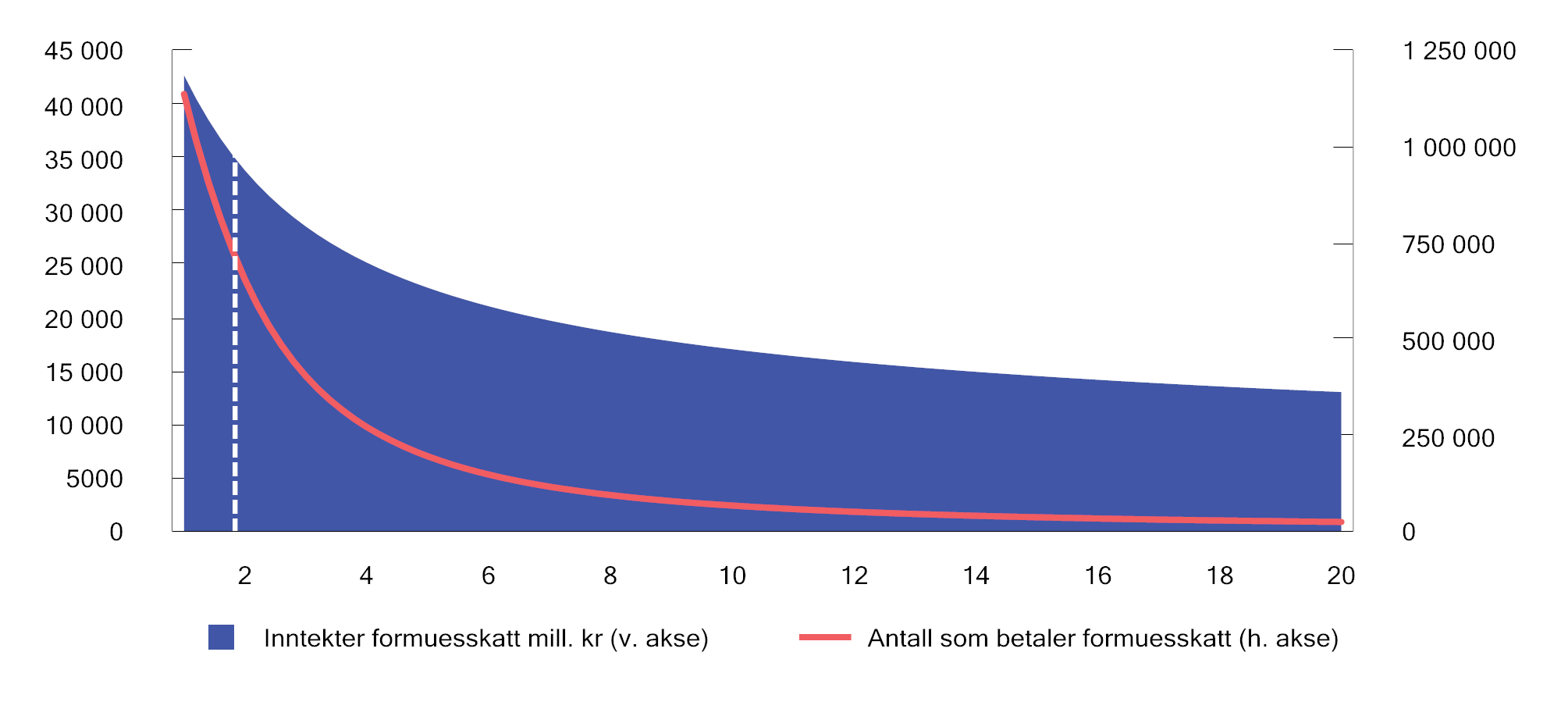
          - Antall personer i formuesskatteposisjon og formuesskatteinntekter etter ulike bunnfradrag i mill. kroner. Den loddrette linjen angir regjeringens forslag om å øke bunnfradraget til 1,9 mill. kroner. Referansen for 2026
Kilde: Finansdepartementet.
Verdsettingsrabatten for primærboliger er 75 pst. av beregnet boligverdi under 10 mill. kroner og 30 pst. for den delen av boligens verdi som overstiger 10 mill. kroner. Det foreslås at dette innslagspunktet videreføres nominelt i 2026. Dette anslås isolert sett å øke provenyet med om lag 100 mill. kroner i 2026.
Det foreslås videre at innslagspunktet på 20,7 mill. kroner i 2025 for trinn 2 opprettholdes reelt. Det tilsvarer en økning til 21,5 mill. kroner.
Departementet viser til forslag til Stortingets skattevedtak for inntektsåret 2026 §§ 2-1 og 2-3.

Justering av satser for skattører
I behandlingen av Prop. 102 S Kommuneproposisjonen 2025, jf. Innst. 440 S (2023–2024), sluttet Stortinget seg til regjeringens forslag om å halvere den kommunale delen av formuesskatten over to år og øke den statlige delen tilsvarende, i tråd med forslag i NOU 2022: 10 Inntektssystemet for kommunene. Utvalget pekte på at formuesskatten har noen egenskaper som gjør den mindre egnet som en lokal inntektskilde. Den kommunale formuesskattøren ble redusert fra 0,7 pst. til 0,525 pst. i 2025, og det foreslås i denne proposisjonen at den reduseres ytterligere til 0,35 pst. i 2026 i tråd med Stortingets vedtak. Den statlige skattøren økes i trinn 1 fra 0,475 til 0,65 pst. og i trinn 2 fra 0,575 til 0,75 pst. Samlet er endringene provenynøytrale.
Skattørene for alminnelig inntekt vil bli justert tilsvarende, slik at kommunenes samlede skatteinntekter ikke påvirkes, se punkt 3.3.
Departementet viser til forslag til Stortingets skattevedtak for inntektsåret 2026 §§ 2-1, 2-3 og 4-1.

Tidspunkt for formuesskatteplikt til Norge

Innledning og sammendrag
Bostedsreglene i skatteloven har blant annet betydning for når alminnelig (global) formuesskatteplikt til Norge opphører ved utflytting. Skatteloven § 2-1 syvende ledd fastslår at plikten til å betale formuesskatt er betinget av at skattyter «bor i riket 1. januar i det år skatten fastsettes». Bestemmelsen har i lang tid vært praktisert slik at det er tilstrekkelig for skatteplikten at skattyter var bosatt i Norge ved utgangen av inntektsåret (31. desember).
Skatteklagenemnda har i flere nylige avgjørelser lagt til grunn at skattyter må være bosatt i Norge over årsskiftet for å ha full formuesskatteplikt til Norge. Når en følger denne praksisen, er det ikke hjemmel til å ilegge full formuesskatt til Norge det siste året personer som flytter fra landet er skattemessig bosatt her. Avgjørelsene har støtte i bestemmelsens ordlyd, men strider mot mangeårig fastsettingspraksis og skattelovens system. For å rette opp i en uheldig rettsutvikling foreslår departementet å endre ordlyden i bestemmelsen. Etter forslaget vil det avgjørende tidspunktet for global formuesskatteplikt til Norge være om skattyter var bosatt i Norge ved utgangen av inntektsåret, det vil si 31. desember dette året. Forslaget er en lovfesting av det som var fastsettingspraksis frem til 2024 og vil ikke ha noen provenyvirkning, eller administrative konsekvenser av betydning.
Departementet viser til forslag til endring i skatteloven § 2-1 syvende ledd. Departementet foreslår at endringen trer i kraft straks, med virkning fra og med inntektsåret 2026.

Gjeldende rett
Skattemessig bosted
Skatteloven skiller mellom alminnelig (global) skatteplikt og begrenset skatteplikt til Norge. Alminnelig skatteplikt til landet gjelder for personer som er skattemessig bosatt her. Begrenset skatteplikt gjelder for ikke-bosatte personer for nærmere bestemte inntekts- og formuesposter med særlig tilknytning til landet.
Reglene for når en person anses skattemessig bosatt i Norge følger av skatteloven § 2-1. Bestemmelsen gir nærmere vilkår for når bosted i landet etableres ved innflytting, og når bosted opphører ved utflytting.
Ved innflytting er hovedregelen at den som i «en eller flere perioder oppholder seg mer enn 183 dager i riket i løpet av enhver tolvmånedersperiode», anses bosatt her, jf. andre ledd bokstav a. Videre vil opphold i landet i en eller flere perioder som overstiger 270 dager i løpet av enhver trettiseksmånedersperiode, medføre at personen anses bosatt her.
Ved utflytting er vilkårene for opphør av bosted til Norge at skattyter har tatt fast opphold i utlandet, at personen ikke har oppholdt seg i Norge i en eller flere perioder som overstiger 61 dager i inntektsåret, samt at personen eller dens nærstående (ektefelle, samboer eller mindreårige barn) ikke har disponert bolig her, jf. tredje ledd bokstav a jf. fjerde ledd. Bosted i Norge opphører når alle de tre vilkårene er oppfylt. Dersom personen har vært bosatt i Norge i minst ti år, blir vedkommende tidligst skattemessig utflyttet fra Norge etter utløpet av det tredje inntektsåret etter at vedkommende tar fast opphold i utlandet.
Det følger videre av skatteloven § 2-1 syvende ledd at plikten til å betale formuesskatt er betinget av at skattyteren «bor i riket 1. januar i det år skatten fastsettes». Bestemmelsen har i langvarig fastsettingspraksis vært tolket slik at det avgjørende tidspunktet for skatteplikten er om skattyter var skattemessig bosatt i Norge ved inntektsårets utgang, altså 31. desember klokken 24:00, se eksempelvis Skatte-ABC 2024 punkt F-20.2.1.1. I en avgjørelse fra Skatteklagenemnda 14. november 2024 (SKNS1-2024-100) kom derimot nemnda til at bestemmelsen må forstås etter sin ordlyd, slik at det avgjørende tidspunktet er 1. januar i det året skatten fastsettes. Tilsvarende er lagt til grunn i flere etterfølgende nemndsavgjørelser. Avgjørelsene er ikke angrepet ved søksmål fra staten og må dermed nå anses som gjeldende rett.
Fastsettelse av formuens størrelse
Skatteloven § 4-1 gir hovedregelen om hva som utgjør skattepliktig formue, altså hva som inngår i formuesskattegrunnlaget. Det følger av denne bestemmelsen at skattepliktig formue skal fastsettes til omsetningsverdien av skattyters eiendeler med økonomisk verdi, med fradrag for gjeld, per «1. januar i skattefastsettingsåret». I tråd med langvarig praksis forstås 1. januar i denne bestemmelsen som kalenderårets utgang. Dette ble også slått fast i nevnte avgjørelse fra skatteklagenemnda. Nemnda tolket altså disse to bestemmelsene om tidspunkt som har betydning for omfanget av formuesskattepliktens omfang, ulikt.

Vurderinger og forslag
Departementet mener at lovforståelsen som er lagt til grunn av Skatteklagenemnda om tidspunkt for formuesskatteplikt ved inn- og utflytting, leder til en uheldig regel. Når det er avgjørende for global formuesskatteplikt til Norge at personen er skattemessig bosatt i Norge 1. januar i året etter inntektsåret, innebærer det at personer som flytter fra Norge ikke vil være alminnelig formuesskattepliktig til Norge det siste året de er skattemessig bosatt her. Det fører til et inkonsistent regelverk.
På denne bakgrunn foreslår departementet å endre skatteloven § 2-1 syvende ledd, slik at det avgjørende tidspunktet for global formuesskatteplikt til Norge er om skattyter var skattemessig bosatt i landet ved utgangen av 31. desember i inntektsåret.
Departementet legger til grunn at skatteloven § 4-1, som angir tidspunktet for å fastsette formuens størrelse til «1. januar i skattefastsettingsåret» skal forstås som det foregående kalenderårets utgang. Departementet vil vurdere om det er hensiktsmessig å presisere ordlyden også i denne bestemmelsen, og eventuelt andre bestemmelser i skattelovens kapittel 4.

Økonomiske og administrative konsekvenser
Den foreslåtte regelendringen vil være i tråd med hvordan Skatteetaten har praktisert regelen frem til Skatteklagenemndas avgjørelse i 2024, og i tråd med skattelovens system. Den vil derfor ha begrensede administrative konsekvenser for skattemyndighetene og de skattepliktige.
Den foreslåtte lovendringen, som er en lovfesting av fastsettingspraksis frem til 2024, vil ha begrensede provenyvirkninger.

Ikrafttredelse
Departementet foreslår at endringen trer i kraft straks, med virkning fra og med inntektsåret 2026.

Skattehull i eiendomssektoren

Innledning
Departementet foreslår å stenge for bruk av en etablert skatteplanleggingsmetode for å unngå gevinstbeskatning i eiendomssektoren. Metoden åpner for at både tomt og bygninger kan bli unntatt fra gevinstbeskatning.
Metoden innebærer at skatten unngås gjennom transaksjoner i flere ledd. I transaksjonsrekken brukes fritaksmetoden og skattefri omorganisering for å overføre tomtegrunnen mv. til et borettslag uten gevinstbeskatning. Transaksjonsrekken innebærer målrettet og avansert skatteplanlegging for å unngå en klar skatteforpliktelse. I praksis vil metoden i de fleste tilfeller gi et varig skattefritak for gevinsten. Ofte gjennomføres transaksjonene i fem trinn. Noen varianter gjennomføres med et annet antall trinn. I det videre omtales metoden som «flertrinnsmodellen».
Modellen brukes både for å unngå gevinstbeskatning ved salg av eldre og etablert boligmasse og ved boligutvikling. Noe av grunnlaget for modellen er at Skatteetaten har avgitt bindende forhåndsuttalelser hvor den konkluderer med at modellen ikke rammes av den skatterettslige omgåelsesregelen.
Flertrinnsmodellen brukes i stort omfang og gir store skattebesparelser. Metoden innebærer en uthuling av skattegrunnlaget og svekker tilliten til skattesystemet. På bakgrunn av tallmateriale som Skatteetaten har utarbeidet for Finansdepartementet, anslår departementet at bruk av flertrinnsmodellen har ført til at gevinster på 34,2 mrd. kroner ikke har kommet til beskatning i syvårsperioden 2017–2023, målt i faste 2025-kroner. Dette gir et årlig gjennomsnitt på 4,9 mrd. kroner i perioden. Bruken av flertrinnsmodellen kan se ut til å være økende.
Det foreslås at dette skattehullet tettes ved at det ikke lenger skal være adgang til skattefri innfusjonering av et aksjeselskap i borettslag. Slik innfusjonering er et sentralt ledd i flertrinnsmodellen. Tiltaket vil stenge for at modellen brukes for å unngå skatt på gevinster.
Endringen vil føre til mindre skatteplanlegging i forbindelse med salg av boliger og boligutvikling. Det vil redusere administrative kostnader både for skattyterne og skattemyndighetene. Det vises til at flere aktører aktivt markedsfører skatteplanlegging ved bruk av flertrinnsmodellen. Det vises videre til at Skatteetaten har avgitt 140 bindende forhåndsuttalelser om bruk av flertrinnsmodellen i perioden 2019–2024. Dette utgjør i gjennomsnitt 23 uttalelser per år. Antallet har økt over tid.
Den foreslåtte endringen antas å øke provenyet fra selskapsskatten med 900 mill. kroner årlig på sikt. Det vil ta flere år før provenyøkningen blir fullt innfaset. Det skyldes at forslaget bare får virkning for deler av 2026, og at virkningene av forslaget på kort sikt vil begrenses av de foreslåtte bestemmelsene for ikrafttredelse.
Det vises til forslag til nytt fjerde ledd i skatteloven § 11-2.
Endringene foreslås som utgangspunkt gjort gjeldende fra 15. oktober 2025. Det avgjørende vil være om beslutningen om fusjon er sendt til Foretaksregisteret før denne datoen.
Det foreslås at det blir fastsatt ikrafttredelsesbestemmelser som vil skjerme planlagte boligutviklingsprosjekter fra en uventet skattekostnad. For det første foreslås det at endringen ikke skal få virkning for aksjeselskap som eier tomt hvor det per 15. oktober 2025 enten
- foreligger gyldig rammetillatelse eller igangsettingstillatelse for boligbygging, eller
- er gjennomført forhåndssalg av en eller flere boligenheter etter bustadoppføringslova.
For det andre foreslås det at adgangen til skattefri innfusjonering skal bestå til 1. april 2026 for aksjeselskap som eier tomt hvor det per 15. oktober 2025
- ikke foreligger midlertidig brukstillatelse eller ferdigattest for boligbygg, eller
- foreligger planer om oppføring av nye boliger som vil utgjøre minst 50 pst. av eksisterende boliger på tomten.
Departementet foreslår at slike ikrafttredelsesbestemmelser blir fastsatt i Finansdepartementets samleforskrift til skatteloven, med hjemmel i den foreslåtte lovbestemmelsen.

Nærmere om flertrinnsmodellen

Fremgangsmetode ved bruk av flertrinnsmodellen
De innledende transaksjonene i flertrinnsmodellen kan variere i struktur. Essensen i modellen er at tomt og eventuelt bygningsmasse overføres til et borettslag ved bruk av fritaksmetoden og ulovfestede regler om skattefri omorganisering, slik at verdistigning på eiendelene ikke blir skattlagt. Verdistigningen blir heller ikke skattlagt hos andelseierne.
Nedenfor beskrives et typisk tilfelle av bruk av flertrinnsmodellen i et boligutviklingsprosjekt. Tilsvarende fremgangsmetode kan benyttes også for å selge eksisterende leiligheter fra selskaper til privatpersoner uten gevinstbeskatning.
Utgangspunktet er at en utbygger eller eiendomsutvikler («Utvikler AS») ønsker å utvikle en eiendom, for deretter å selge til eksterne kjøpere. Det er latente skatteforpliktelser på tomten på grunn av lave skattemessige inngangsverdier og høy markedsverdi. Målet med transaksjonene er å få overført tomt til borettslaget uten gevinstbeskatning.
Følgende fremgangsmåte brukes:
1. Utvikler AS stifter et borettslag.
2. Tomt som skal overtas av borettslaget, ligger allerede i et aksjeselskap («Tomteselskapet AS») som Utvikler AS eier. Utvikler AS selger aksjene i dette selskapet til borettslaget. Salget blir skattefritt etter fritaksmetoden. Det kan også tenkes at borettslaget kjøper aksjene i et tomteselskap direkte fra ekstern selger. Aksjesalget skjer til en pris som gjenspeiler eiendommens markedsverdi på salgstidspunktet. Kjøpet finansieres ved at Utvikler AS gjør et direkte kapitalinnskudd i borettslaget. Alternativt kan kapitalinnskuddet gis mer indirekte ved at Utvikler AS yter et lån til borettslaget som senere blir konvertert til andelskapital i borettslaget. Dette gjøres typisk ved at en forpliktelse Utvikler AS har til å gjøre innskudd i borettslaget etter bygge- og finansieringsplanen, blir avregnet mot lånet.
3. Tomteselskapet AS blir innfusjonert i borettslaget. Det er forvaltningspraksis for at slik fusjon kan gjennomføres skattefritt på tilsvarende vilkår som etter fusjonsregelen i skatteloven § 11-2. Transaksjonen vil utløse dokumentavgift. Fusjonen innebærer at Tomteselskapet AS blir oppløst. Borettslaget overtar den lave skattemessige verdien på tomt mv.
4. Når eiendommen er ferdig utbygget, selger Utvikler AS andelene til eksterne kjøpere. Salget er skattepliktig, jf. skatteloven § 2-38 tredje ledd g. Ved gevinstberegningen vil imidlertid Utvikler AS’ kapitalinnskudd i trinn 2 ligge til grunn som inngangsverdi på andelene. Den lave skattemessige verdien på tomten i borettslaget får dermed ikke betydning ved beregning av den skattemessige gevinsten når Utvikler AS selger andeler til boligkjøpere.
5. Når det blir flere eiere av andelene, endres beskatningsmåten av borettslaget fra ordinær selskapsbeskatning til beskatning hos andelshaverne etter særreglene i skatteloven § 7-3. Etter forvaltningspraksis anses ikke denne overgangen som realisasjon av eiendelene i borettslaget, og overgangen utløser ikke skatt. De nye andelshavernes inngangsverdi vil bli basert på deres kostpris/markedsverdien på leiligheten, uavhengig av den lave skattemessige verdien på tomten. Overføringen til de nye andelshaverne utløser heller ikke dokumentavgift.
De lave skattemessige verdiene på eiendelene videreføres i borettslaget, og vil normalt ikke komme til beskatning. Beskatning vil i praksis kun bli aktuelt ved en eventuell senere utskillelse og salg av deler av eiendommen, og da kun for en forholdsmessig del.
En tilsvarende fremgangsmåte er ikke mulig når boligene er organisert som eierseksjoner etter eierseksjonsloven («selveierleiligheter»). Da vil verdien av eierseksjonen inkludert tomt bli skattlagt ved salg til ekstern kjøper. De skattemessige verdiene av tomt og boligbygg vil da ligge til grunn for inngangsverdien ved gevinstberegningen.

Verdistigning og fritaksmetoden
I dette punktet redegjøres det for beskatning av verdistigning på eiendeler i selskapssektoren generelt, og hvordan bruk av flertrinnsmodellen skiller seg fra dette.
Eiendelers verdi er merverdiene eiendelene forventes å skape i fremtiden, målt i nåverdi. For de fleste eiendeler faller verdien med tiden, siden gjenstående levetid blir kortere, og de samlede fremtidige verdiene som eiendelene kan skape, blir lavere. Eiendeler vil imidlertid stige i verdi dersom den forventede, fremtidige merverdien øker. Dette vil typisk være aktuelt for eiendeler med lang levetid. For eksempel vil verdien av tomter kunne øke hvis forventede, fremtidige leieinntekter stiger.
Verdistigning på eiendeler beskattes ikke løpende. Hvis eiendeler selges, vil verdistigning i løpet av selgers eiertid bli beskattet som gevinst for selger. Dette følger av realisasjonsprinsippet. Men også der en eiendel ikke selges, kan verdistigningen bli skattlagt over tid. Det skjer ved at den forventede merverdien eiendelen vil skape, materialiserer seg i skattepliktige inntekter.
Når eiendelen er eid gjennom et aksjeselskap, kan verdistigningen realiseres ved salg av aksjene istedenfor ved salg av eiendelene direkte. Dersom aksjonæren er et selskap, vil gevinsten ved salg av aksjer være skattefri etter fritaksmetoden, jf. skatteloven § 2-38. På denne måten kan en selskapsaksjonær realisere verdistigning på eiendeler uten umiddelbar beskatning ved å selge aksjene i selskapet som eier eiendelene, fremfor å selge eiendelene direkte. Motstykket er at de skattemessige inngangsverdiene til eiendelene i selskapet blir videreført. Dermed vil kjøper av aksjene overta den latente skatten som vil påløpe hvis eiendelene selges. Verdistigningen på eiendelene vil da bli skattlagt senere, enten hvis eiendelene selges, eller over tid i takt med at den forventede verdiskapingen fra eiendelene materialiserer seg i skattepliktige inntekter. Det å realisere verdistigning indirekte gjennom aksjesalg, gir derfor ikke et permanent unntak for gevinstskatt, men en midlertidig skatteutsettelse.
Dersom eiendelene istedenfor selges direkte til kjøper, såkalt innmatssalg, må det selgende selskapet skatte av gevinsten. Kjøper får da oppjustert inngangsverdiene til salgssummen. Oppjustering av inngangsverdiene vil føre til tilsvarende lavere gevinstbeskatning (eller høyere tapsfradrag) neste gang eiendelene realiseres.
Ved bruk av flertrinnsmodellen selger selskaper tomter eller boliger med latente gevinster indirekte gjennom salg av aksjer, jf. trinn 2 i beskrivelsen i punkt 6.2.1.
Etter salget i trinn 2 vil det fortsatt være en latent skatteforpliktelse på tomten eller boligen, og potensielle inntekter fra tomten vil være skattepliktige. Selve fusjonen med borettslag, trinn 3, endrer heller ikke på dette, siden borettslaget på dette tidspunktet vil være skattepliktig på lik linje med alminnelige selskaper. Men på det tidspunktet borettslagsandeler blir solgt til boligkjøpere, endres beskatningsmåten av borettslaget fra ordinær selskapsbeskatning til beskatning hos andelshaverne.
Med dette har bruk av flertrinnsmodellen ført til at tomten eller boligen har blitt overført ut av selskapssfæren uten at det utløses gevinstbeskatning. «Inntekten» som eiendelen vil skape i borettslaget, vil bestå av fordel ved bruk av bolig, som er skattefri. Gevinsten som unntas fra beskatning, har dermed ikke sitt motstykke i fremtidige skattepliktige inntekter, som normalt vil være tilfellet ellers når selskaper realiserer slike gevinster skattefritt etter fritaksmetoden.

Omfanget av bruken av flertrinnsmodellen
Skatteetaten har på forespørsel fra Finansdepartementet utarbeidet et tallgrunnlag som kan belyse omfanget av bruken av flertrinnsmodellen. Det er tatt utgangspunkt i stiftede borettslag i årene 2017–2023. Ved bruk av aksjonærregisteroppgaver og skattemeldinger er det identifisert hvilke av disse som har fusjonert med aksjeselskaper. Det antas at flertrinnsmodellen er benyttet i disse tilfellene.
Figur 6.1 viser omfanget av bruken av flertrinnsmodellen i perioden som fremgår av tallmaterialet fra Skatteetaten. I perioden er det identifisert 387 tilfeller, i gjennomsnitt 55 tilfeller per år. Figur 6.1 viser også antall avgitte bindende forhåndsuttalelser (BFU-er) fra Skatteetaten om flertrinnsmodellen i årene 2019–2024. I dette tidsrommet har etaten avgitt 140 BFU-er om flertrinnsmodellen, i gjennomsnitt 23 uttalelser per år. Dette utgjør 12 pst. av alle BFU-er avgitt i perioden.
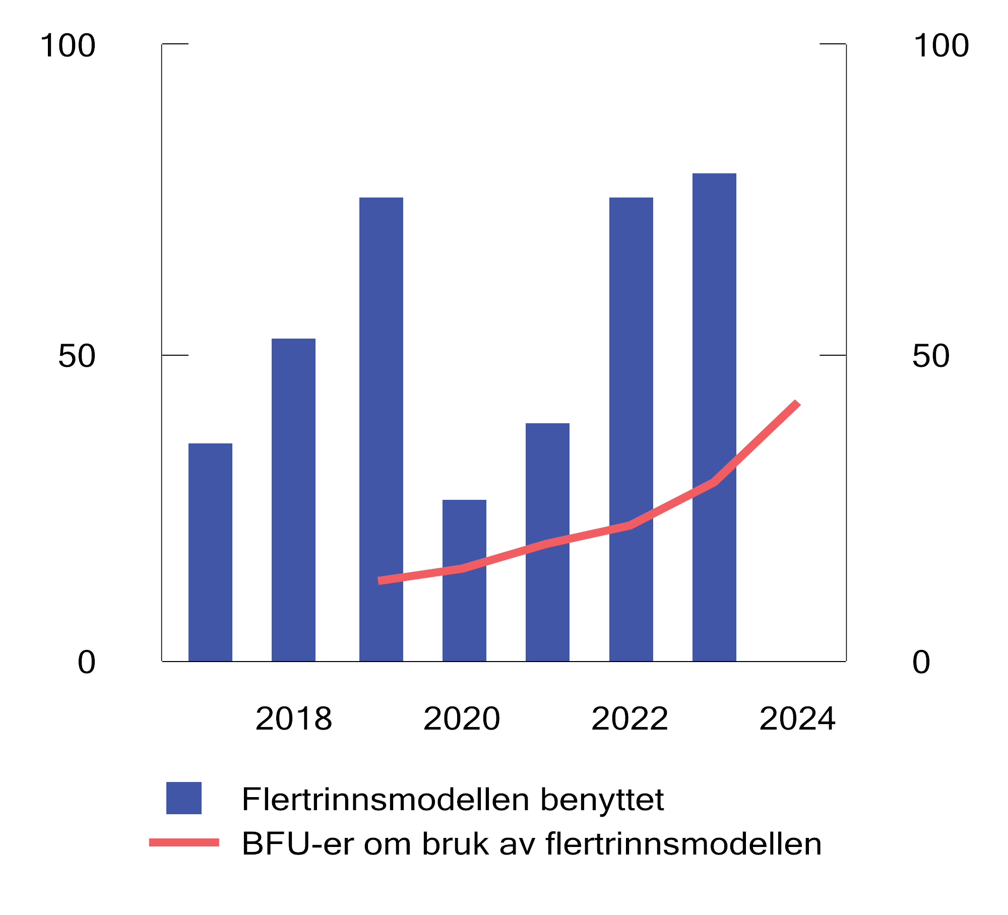
          - Omfang av bruken av flertrinnsmodellen 2017–2023
Kilder: Skatteetaten og Finansdepartementet.
Figur 6.2 viser departementets anslag på latente skattemessige gevinster som ikke har kommet til beskatning på grunn av flertrinnsmodellen, for perioden 2017–2023. Anslagene bygger på tallgrunnlag fra Skatteetaten, som er hentet fra skattemeldinger med vedlegg, aksjonærregisteroppgaver, årsregnskap og bygge- og finansieringsplaner.
Bruken av flertrinnsmodellen reduserer skattegrunnlaget. Skatteinntektene kan i utgangspunktet bli redusert tilsvarende reduksjonen i skattegrunnlaget multiplisert med selskapsskattesatsen i de aktuelle årene. Selskapsskattesatsen var 24 pst. i 2017, 23 pst. i 2018 og 22 pst. fra og med 2019. Den faktiske effekten på skatteinntektene kan imidlertid bli lavere enn dette, fordi ikke alle de aktuelle skattyterne vil være i skatteposisjon. For dem som ikke er i skatteposisjon, ville ikke økt gevinstbeskatning gitt høyere betalbar skatt det aktuelle året. Selskapet vil da utlikne gevinsten mot skattemessig underskudd det året eller fremførbare underskudd fra tidligere år.
Over perioden 2017–2023 anslås det at flertrinnsmodellen har redusert skattegrunnlaget med 34,2 mrd. kroner, målt i faste 2025-priser. Dette gir et årlig gjennomsnitt på 4,9 mrd. kroner.
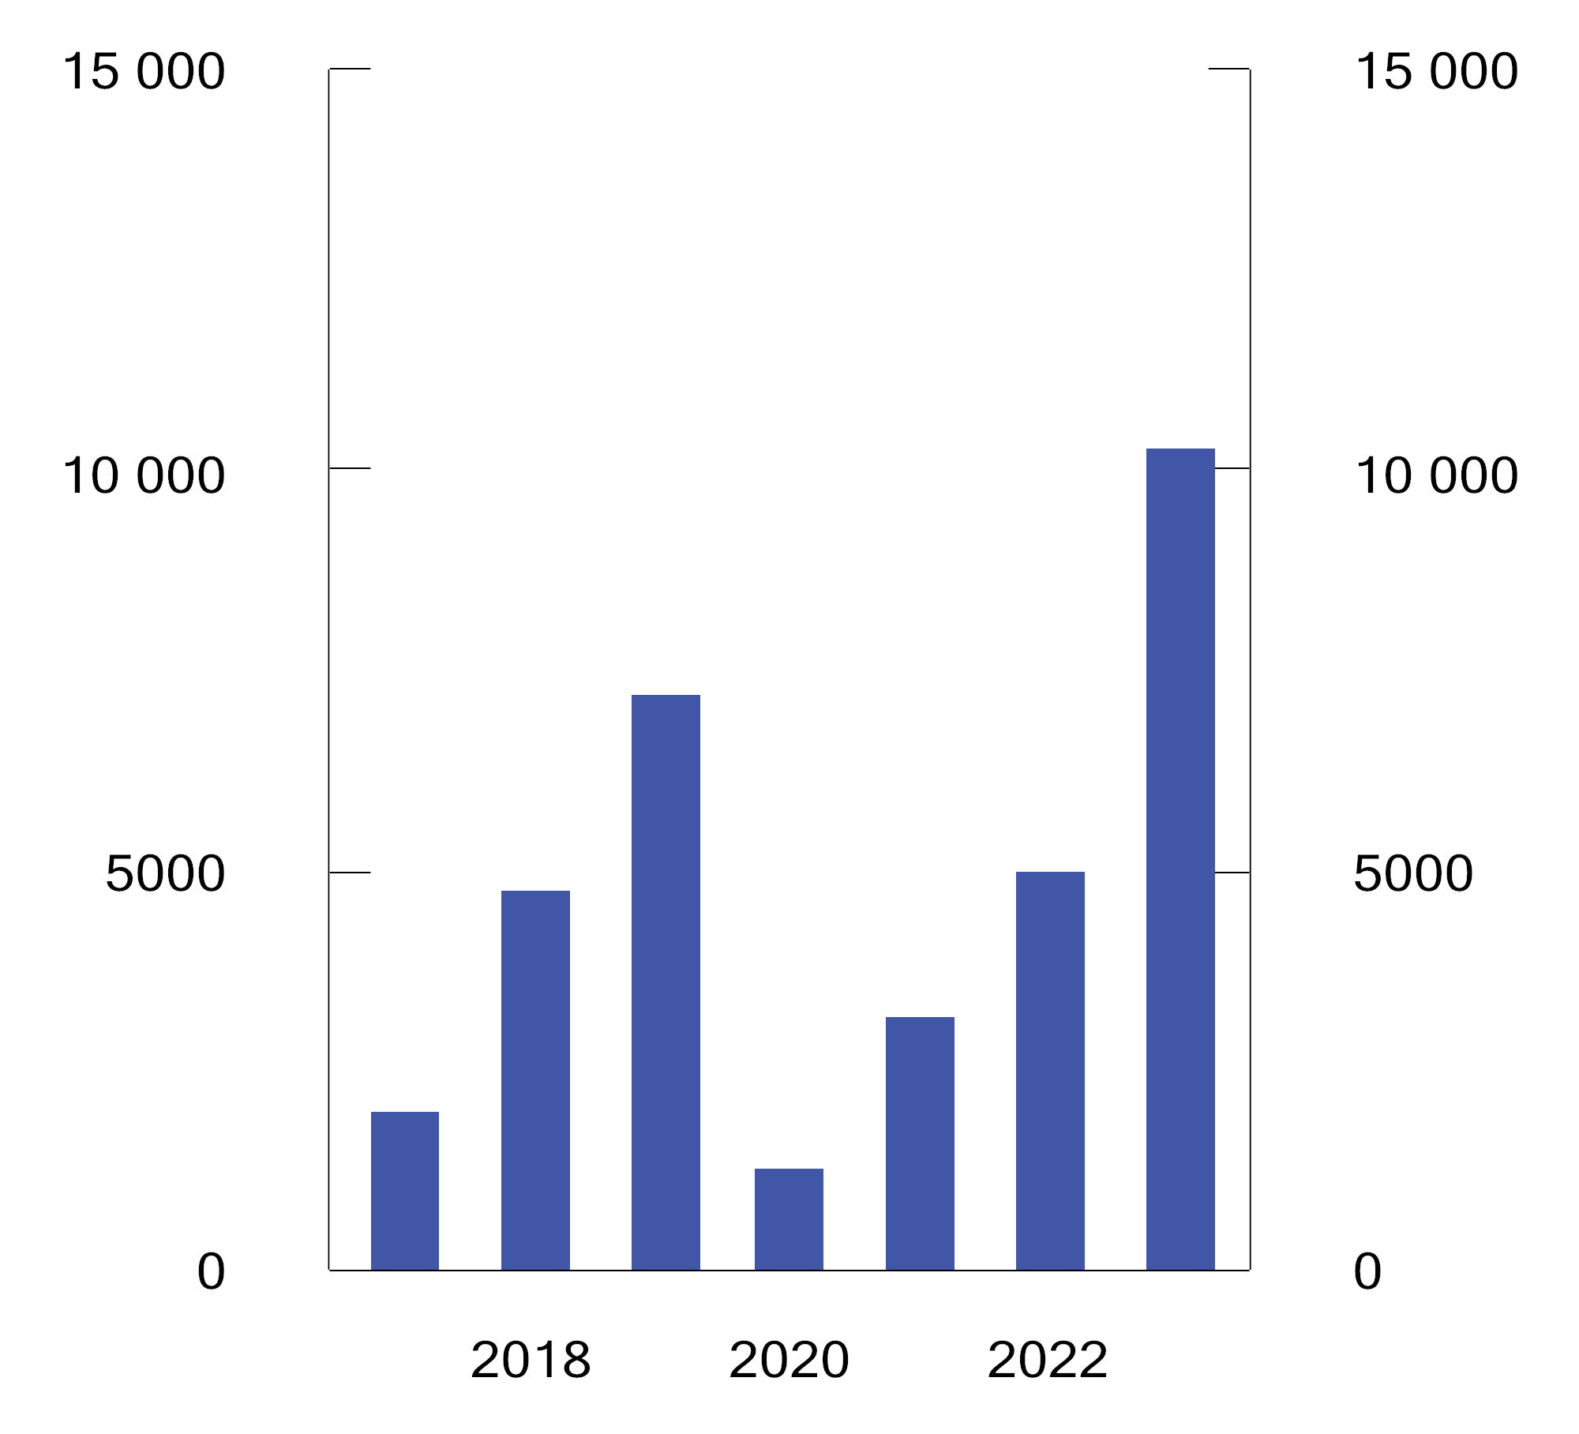
          - Anslått tapt skattegrunnlag ved bruk av flertrinnsmodellen, 2017–2023. Mill. 2025-kroner
Kilder: Skatteetaten og Finansdepartementet.
Både utviklingen i antall tilfeller der flertrinnsmodellen er brukt og størrelsen på latente gevinster som unntas skatt, kan indikere at betydningen av denne skattetilpasningen er økende.

Vurderinger og forslag

Overordnet
Ved å benytte flertrinnsmodellen unngår selskaper som eier utleieboliger, skatt på verdistigning i eiertiden når boliger selges til privatpersoner. Videre kan tomteeiere unngå skatt på latente gevinster på tomter i boligbyggeprosjekter. Store skattebesparelser kan oppnås ved bruk av flertrinnsmodellen. Metoden innebærer en uthuling av skattegrunnlaget og svekker tilliten til skattesystemet.
Bruk av flertrinnsmodellen gir skattemessige fordeler som ikke har vært tiltenkt fra lovgiver. Dette kan føre til uheldige tilpasninger der boliger organiseres som borettslag av skattemessige hensyn, selv om det hadde vært høyere etterspørsel etter boligene dersom de var organisert som selveierboliger. Det er uheldig at valget av organisasjonsform styres av skattemessige hensyn. Selve skatteplanleggingen som flertrinnsmodellen fører til, er uproduktiv ressursbruk for samfunnet. Det vises her til det betydelige antallet anmodninger om bindende forhåndsuttalelser knyttet til flertrinnsmodellen.
Regjeringen mener denne muligheten for avansert og målrettet skatteplanlegging må stenges.
Etter departementets vurdering er det ikke grunn til å forvente at en stenging av dette skattehullet har store virkninger for boligbygging og boligpriser på sikt, jf. vurderingene nedenfor under punkt 6.3.2. For å unngå potensielle kortsiktige utfordringer som kunne ha oppstått i planlagte boligutviklingsprosjekter, foreslås det særskilte overgangsbestemmelser for ikrafttredelse. Departementet mener i alle fall at mål om høy boligbygging eventuelt bør oppnås med andre, mer presise virkemidler, enn ved å opprettholde muligheter for utilsiktede skattetilpasninger.
Å stenge for bruk av flertrinnsmodellen kan tenkes gjennomført på ulike måter. De ulike mulighetene gjennomgås i punkt 6.3.3.

Konsekvenser av å stenge for flertrinnsmodellen
Langsiktige virkninger for boligbygging
Tilbud og etterspørsel i markedet for boligtomter avgjør hvem som drar fordel av flertrinnsmodellen i boligutviklingsprosjekter. Mengden av tomter er gitt av naturmessige forhold, og mengden som reguleres til boligformål, bestemmes av regulerende myndigheter. Dette begrenser mulighetene til å respondere på økt betalingsvilje ved å øke tilbudet av boligtomter, særlig i større byer og tettsteder. Det vil si at tilbudet trolig er nokså uelastisk sammenlignet med andre varer og tjenester. Tomteprisene avhenger av betalingsviljen til boligutviklere i konkurranse med hverandre.
Flertrinnsmodellen gir en skattefordel ved utvikling av tomter i tilfeller der tomten har høy markedsverdi og lav skattemessig inngangsverdi. Denne skattefordelen kan gjøre boligutviklere i stand til å øke sine bud på slike tomter tilsvarende skattebesparelsen ved flertrinnsmodellen, og oppnå samme fortjeneste på boligutviklingsprosjektet. Dette understøttes av at boligutviklere som byr på boligtomter, i stor utstrekning bruker den såkalte residualmodellen for å verdsette tomter. Residualmodellen innebærer at utvikleren tar utgangspunkt i forventet salgspris for ferdigstilte boliger i prosjektet og trekker fra alle relevante kostnader, herunder byggekostnader, finansieringskostnader, infrastrukturbidrag mv., samt påslag for avkastningskrav. Tomteverdien anslås som det gjenværende. Dersom det ikke var mulig å unngå skatt på gevinst ved bruk av flertrinnsmodellen, måtte utviklere ta hensyn til skattekostnaden ved verdsettelse av tomter de ønsker å by på. De måtte da ha krevd en såkalt skatterabatt som kompensasjon for den latente gevinstskatten som ville blitt utløst når boligutviklingsprosjektet blir realisert.
Dersom den økte betalingsviljen for tomter som flertrinnsmodellen gir, hadde ført til økt tilbud av tomter for boligformål, kunne det ført til flere boligutviklingsprosjekter og potensielt lavere boligpriser. I så fall ville skattefordelen ved bruk av flertrinnsmodellen bli delt mellom tomteeiere og boligkjøpere, og potensielt boligutviklere. Gitt at tilbudet av boligtomter er nokså uelastisk, er det imidlertid grunn til å forvente at fordelen av flertrinnsmodellen i stor grad har tilfalt tomteeiere i form av høyere tomtepriser. Det følger av dette at flertrinnsmodellen i mindre grad har gitt noen stimulans til boligbygging, og at skattefordelen dermed i mindre grad har tilfalt boligutviklere i form av høyere avkastning på prosjekter, eller boligkjøpere i form av lavere boligpriser.
Selv med et nokså uelastisk tilbud av boligtomter, kan det å stenge for flertrinnsmodellen tenkes å ha en viss betydning for tilbudssiden. Grunnen er at en fjerner en relativ fordel ved å utvikle boliger sammenlignet med alternativ utnyttelse av tomten. Det kan derfor ikke utelukkes kategorisk at tiltaket vil kunne påvirke boligbygging. Departementet mener i alle fall at mål om høy boligbygging eventuelt bør oppnås med andre, mer presise virkemidler, enn ved å opprettholde muligheter for utilsiktede skattetilpasninger, jf. punkt 6.3.1.
Kortsiktige virkninger for boligbygging
Boligprosjekter planlegges over en lang tidshorisont, og tomter blir ofte kjøpt i lang tid før de skal bygges ut. Boligutviklere eier derfor ofte betydelige tomtereserver som kan ha latente gevinster knyttet til seg, enten i igangsatte prosjekter eller i såkalte tomtebanker. Slike tomter kan ha blitt kjøpt med forventninger om å kunne unngå latent gevinstskatt gjennom flertrinnsmodellen, og prissatt deretter. I disse tilfellene vil boligutviklerne også være tomteeiere som drar fordel av flertrinnsmodellen. Dersom flertrinnsmodellen avvikles, er det grunn til å tro at verdien av tomtene vil reduseres med opptil størrelsen av den bortfalte skattefordelen. For tomter som allerede er anskaffet av boligutviklere, må utvikleren enten betale den latente skatten hvis den utvikler tomten på egen hånd, eller selge tomten til en pris som nå har blitt redusert.
Hvorvidt en utbygger beslutter å starte et boligprosjekt, kan avhenge av risikoen i prosjektet, og av forventet gevinst ved å bygge ut umiddelbart sammenlignet med å avvente utbygging. Den økte skattekostnaden ved at det stenges for bruk av flertrinnsmodellen, kan føre til at utbygger ønsker å utsette prosjektet til lønnsomheten bedres. På den annen side kan avvikling av flertrinnsmodellen anses som en såkalt sunk cost, dvs. kostnader som allerede er tatt og som ikke påvirker hva som er lønnsom utnyttelse av tomten i fremtiden. For at det skal være bedriftsøkonomisk lønnsomt å utvikle boliger på tomten fra tidspunktet for en gitt endring i betingelsene, må inntektene fremover fra salg av boligene dekke prosjektkostnader, fortjeneste mv., samt verdien av tomten. Da er det verdien på tidspunktet for prosjektstart som er relevant, ikke den tomteprisen som utbygger har betalt.
Dersom utviklingsprosjektet var bedriftsøkonomisk lønnsomt før det ble stengt for å benytte flertrinnsmodellen, vil det fortsatt kunne være det etter dette, ettersom markedsverdien på tomten må antas å ha blitt redusert. Dette understøttes av Samfunnsøkonomisk Analyses funn om at boligutviklere legger dagens markedspris på tomten til grunn i sine kalkyler i tilfeller hvor utvikleren eier tomter som har ligget lenge i utviklerens tomtebank. Dette taler for at å stenge for bruk av flertrinnsmodellen trolig i liten grad vil påvirke igangsettelse av boligutvikling på tomter som allerede er i boligutvikleres eie.
Selv om en sunk cost i teorien ikke vil påvirke fremtidige beslutninger, kan det ikke utelukkes at uforutsette kostnader i igangsatte prosjekter vil kunne hemme prosjektenes fremdrift. Dette kan tale for å avvikle skattetilpasningsmuligheten ved bruk av flertrinnsmodellen på en måte som skjermer igangsatte boligutviklingsprosjekter, eller prosjekter som har kommet et stykke på vei i planleggingsfasen.
Særlig om salg av utleieleiligheter
Aksjeselskaper som eier ferdigutviklede boliger i utleievirksomhet, vil ved å bruke flertrinnsmodellen kunne unngå skatt på latent gevinst ved salg av boliger til privatpersoner. Dette vil i utgangspunktet kunne tilskynde salg av utleieleiligheter fra selskaper til privatpersoner. På den andre siden kan utsikter til skattefri verdistigning også tilskynde selskapers kjøp av utleieleiligheter, slik at den samlede virkningen på tilbud og etterspørsel vil være usikker. Gitt at disse selskapene er pristakere som i liten grad påvirker boligprisene, vil skattefordelen ved bruk av flertrinnsmodellen i det vesentligste tilfalle selskapene.

Hvordan det bør stenges for flertrinnsmodellen
Flertrinnsmodellen er basert på flere trinn med skattefrie disposisjoner som virker sammen for å muliggjøre unngåelse av gevinstskatt. I utgangspunktet kan det tenkes tiltak knyttet til trinn 2 og hvert av de etterfølgende trinnene som inngår i flertrinnsmodellen. Det vil være tilstrekkelig å nøytralisere de skattemessige effektene i ett enkelt ledd for å oppnå ønsket resultat.
Trinn 3 – avskjære muligheten for skattefri fusjon mellom aksjeselskap og borettslag
Departementet foreslår at det stenges for bruk av flertrinnsmodellen i trinn 3 i transaksjonsrekken som er beskrevet i punkt 6.2.1 i denne proposisjonen.
Trinn 3 innebærer at Tomteselskapet AS blir fusjonert inn i borettslaget. På dette stadiet eier borettslaget alle aksjene i Tomteselskapet AS. Ved fusjonen vil tomt og bygg bli overført til borettslaget med den lave skattemessige verdien. Departementet foreslår at adgangen til å gjennomføre slik fusjon skattefritt, stenges.
Ved fusjonen blir Tomteselskapet AS oppløst, aksjene innløst og eiendelene i Tomteselskapet AS delt ut som likvidasjonsoppgjør til borettslaget. Dette innebærer en innløsning av borettslagets aksjer mot et likvidasjonsoppgjør. Siden eiendelene i aksjeselskapet overføres til borettslaget som likvidasjonsoppgjør, skulle det i utgangspunktet utløses uttaksbeskatning for eiendelene etter skatteloven § 5-2. Uttaksbeskatningen ville innebære at Tomteselskapet AS ble skattlagt for differansen mellom markedsverdi på utdelingstidspunktet og skattemessig inngangsverdi på tomt og bygg mv. som overføres til borettslaget. Ved en slik beskatning ville borettslaget få oppskrevet skattemessig verdi på tomt og bygning til markedsverdien på utdelingstidspunktet.
Det er imidlertid fast og langvarig administrativ praksis for at slik fusjon kan skje uten umiddelbar beskatning. Dette forutsetter at disposisjonen gjennomføres med skattemessig kontinuitet på eiendelene mv. som overføres, jf. Skatte-ABC 2025 F-34-6.2. Dette ble først akseptert av Skattedirektoratet i bindende forhåndsuttalelse BFU 38/08. Skattedirektoratet kom til at fusjonen kunne gjennomføres uten beskatning med grunnlag i ulovfestet rett. Dette var på grunn av vesentlig sammenfall for borettslaget og aksjeselskapet i ligningsmåte og materielle skatteregler på selskaps- og eiernivå. Begge skulle i fusjonsåret følge reglene om ligning (fastsetting) som selskap. Denne praksisen gjør at det ikke finner sted noen beskatning ved transaksjonen, og at borettslaget kan overta den lave skattemessige verdien på tomt og bygning mv.
Denne praksisen for skattefrihet er et helt sentralt element i flertrinnsmodellen. En regelverksendring som stenger for å kunne gjennomføre dette steget uten umiddelbar beskatning, vil være en treffsikker løsning for å stoppe bruk av flertrinnsmodellen. Den latente skattemessige gevinsten på eiendelene som overføres, vil da bli skattlagt som ledd i uttaksbeskatningen.
Departementet har vurdert mulige tilpasningsmuligheter i tilknytning til denne løsningen. Et spørsmål er om borettslaget kan organiseres slik at eiendelene ikke blir overført til borettslaget, og beskatning på denne måten unngås. Etter burettslagslova § 1-1 er imidlertid utgangspunktet at eiendommene det skal utstedes boretter i, må eies av borettslaget direkte.
Burettslagslova § 1-1 har følgende ordlyd:
«Med burettslag er meint eit samvirkeføretak som har til føremål å gi andelseigarane bruksrett til eigen bustad i føretakets eigedom (burett).»
I lovforarbeidene er denne bestemmelsen kommentert slik:
«Med føretakets eigedom er det i utgangspunktet føresett at burettslaget eig grunnen, men uttrykket femnar også om det tilfellet at burettslaget har hus på festa grunn. Det er ikkje noko i vegen for at burettslaget også eig fleire eigedommar eller leiger husrom på ein eigedom eigd av ein annan, til dømes at laget leiger eit garasjeanlegg på ein naboeigedom. Det er heller ikkje nødvendig at eigedommen ligg samla, sjølv om det i dei fleste tilfelle vil vere slik.»
Dette må forstås som at borettslaget må eie det vesentligste av eiendommen selv, men uten at det stenger for tomtefeste eller leie for å supplere egen bygningsmasse.
Etter vedtakelsen av burettslagslova har det skjedd en innskrenkning i mulighetene for tomtefeste. Innskrenkingen følger av tomtefestelova § 5a Forbod mot festehøve på utbygde eigartomter. Bestemmelsen fikk virkning fra 1. januar 2011, og har følgende ordlyd:
«Det kan ikkje skipast feste på utbygde eigartomter når bygningane på tomta i hovudsak skal nyttast til bustad. Dette gjeld likevel berre om avhending av tomta kan sameinast med eigarens rettsgrunnlag etter lov eller avtale.
Retten kan under omsyn til tilhøvet mellom partane, fordelinga av skuld og tilhøva elles lempe plikta festaren har til å betale festeavgift når det er skipa feste i strid med føresegnene i fyrste ledd. Partane kan avtale at slik avgjerd skal høyre under skjønn.»
Departementet legger derfor til grunn at et borettslag som hovedregel ikke kan inngå avtaler om feste for allerede bebygde eiertomter, når bebyggelsen på tomten skal benyttes til de boligformål som borettslaget er opprettet for å ivareta. I tilfeller hvor det skal etableres et borettslag for allerede eksisterende bygg, vil utgangspunktet være at tomtefeste ikke vil utgjøre en tilpasningsmulighet.
Forbudet i tomtefesteloven § 5a gjelder tilfeller hvor tomten allerede er bebygd. Det kan ikke utelukkes at festeavtaler vil bli inngått i tilfeller der tomten er ubebygd. I så fall vil en tilpasningsmulighet kunne være at tomten blir værende i et selskap. Borettslaget får rådighet over tomten ved at aksjene overføres til borettslaget og blir liggende som et datterselskap av borettslaget. Borettslaget vil i sin tur feste grunnen av aksjeselskapet. Et praktisk hinder for en tilpasning gjennom festeavtale vil være at borettslaget, om det skal feste tomt av eget datterselskap, vil måtte betale en festeavgift på armlengdes vilkår. Dersom borettslaget skulle få denne avgiften tilbake – i form av utbytte, renter eller på annen måte – vil det kunne bli vanskelig å oppfylle kravene i skatteloven § 7-3 for å bli deltakerbeskattet etter særreglene for boligselskaper. Etter skatteloven § 7-3 forutsetter slik beskatning at minst 85 pst. av inntektene kommer fra andelshaverne mv., og med vesentlige inntekter fra andre kan dette kravet være vanskelig å oppfylle. Selv om et borettslag i slike tilfeller vil stå fritt til å tre ut fra beskatning som boligselskap i en periode, vil det antakelig for de fleste borettslag ikke være en praktikabel løsning.
Departementet antar at festekontrakter eller utleie som tilpasningsverktøy neppe vil være særlig praktisk. Skulle det likevel vise seg at det blir gjennomført slike tilpasninger, vil det kunne gi grunnlag for bruk av omgåelsesregelen i skatteloven § 13-2.
Etter departementets vurdering vil den løsningen som er beskrevet her, være godt egnet for å stenge for skatteplanlegging ved bruk av flertrinnsmodellen.
Løsningen med å avskjære adgangen til skattefri fusjon i trinn 3 er vurdert opp mot tiltak i trinn 2, 4 og 5 i flertrinnsmodellen slik den er skissert i punkt 6.2.1. Departementet har lagt til grunn følgende vurdering av avskjæring i andre trinn:
Trinn 2 – justere skatteloven § 2-38 slik at salg av aksjer til borettslag ikke gir skattefrihet
I trinn 2 blir aksjene i Tomteselskapet AS solgt til borettslaget. Aksjesalget er skattefritt etter fritaksmetoden. En avskjæring i trinn 2 kan gjøres ved å innføre en særregel som unntar salg av aksjer til borettslag fra fritaksmetoden. Aksjesalget vil da bli skattepliktig.
Aksjene vil bli solgt til en verdi som speiler markedsverdien på eiendelene i selskapet på salgstidspunktet. Ved gevinstberegningen vil altså aksjenes utgangsverdi reflektere markedsverdien på eiendelene.
En forutsetning for at denne løsningen skal være effektiv, er at aksjenes inngangsverdi tilsvarer skattemessig verdi på eiendelene i selskapet. Det er imidlertid ikke noen nødvendig sammenheng mellom aksjenes inngangsverdi og skattemessig verdi på eiendelene i selskapet.
Hvis aksjene eksempelvis ble kjøpt fra en uavhengig part, kan prisen forutsettes å gjenspeile markedsverdien av eiendelene i selskapet på transaksjonstidspunktet, uavhengig av den skattemessige verdien på eiendelene i selskapet. Aksjene kan være ervervet lenge etter at tomten ble kjøpt. I et slikt tilfelle vil det å avskjære fritaksmetoden bare sikre beskatning av de underliggende eiendelenes verdistigning i selgers eiertid, og ikke verdistigning i tidligere perioder.
Disse forholdene taler for at skatteplikt ved aksjesalg til borettslag vil være en lite treffsikker løsning.
Det må videre tas i betraktning at en slik løsning innebærer at vilkårene for bruk av fritaksmetoden knyttes til hvem som er kjøper av aksjene. Man unntar da et salg av aksjer som oppfyller de generelle vilkårene i skatteloven § 2-38, fra virkeområdet basert på hvem som blir eier av aksjene. En slik regelutforming vil avvike fra hvordan bestemmelsene i fritaksmetoden ellers er bygget opp.
Etter departementets vurdering vil en slik løsning være lite egnet.
Trinn 4 – endre reglene for beregning av gevinst ved salg av borettslagsandeler
En avskjæring i trinn 4 kan gjøres ved å endre reglene for gevinstberegning ved salg av borettslagsandelene fra Utvikler AS til eksterne kjøpere.
Etter gjeldende regler vil denne gevinstberegningen ikke fange opp den latente skatteforpliktelsen på eiendommen. Inngangsverdien på borettslagsandelene vil reflektere markedsprisen på eiendommen på tidspunktet for aksjesalg i punkt 2 i transaksjonsrekken. En endring må innebære at gevinstberegningen korrigeres slik at hele den latente gevinsten på eiendelene blir skattlagt når borettslagsandelene selges til de eksterne kjøperne. Gevinstberegningen må gjøres i flere trinn, og en slik bestemmelse vil bli forholdsvis kompleks.
Regelen må utformes slik at den bare får virkning for utbygger eller annen part som står for opprettelse av borettslag og salg av andeler. Privatpersoner som eier og selger borettslagsandeler, bør ikke være omfattet av regelen.
En slik regel vil innebære at Utvikler AS blir pålagt skatteplikt for eiendeler som ikke ligger i selskapet, men i borettslaget. Regelen vil gi prinsipielle utfordringer, ved at den bryter det grunnleggende skillet mellom skattesubjekt og eier av skattesubjektet.
Departementet anser også denne løsningen som mindre hensiktsmessig.
Trinn 5 – skatteplikt ved overgangen til deltakerbeskatning
En avskjæring kan også tenkes i tilknytning til det siste leddet i transaksjonsrekken som er beskrevet i punkt 6.2.1. Det kan gjøres ved å innføre skatteplikt ved overgangen fra ordinær selskapsbeskatning av borettslaget til deltakerbeskatning av andelshaverne i borettslaget.
Så lenge utbygger eier alle andelene i borettslaget, er det lagt til grunn i praksis at borettslaget skattlegges som et aksjeselskap. Når andelene selges til andre, vil borettslaget gå over til å bli deltakerbeskattet etter skatteloven § 7-3. Deltakerbeskatning etter § 7-3 inntrer når minst 85 pst. av borettslagets leieinntekt og dekning av felleskostnader kommer fra (flere) andelshavere mv.
Det er i gjeldende praksis lagt til grunn at overgangen til deltakerbeskatning ikke utløser realisasjonsbeskatning. Denne praksisen er basert på Finansdepartementets uttalelse i Utv. 2003 s. 1192. Uttalelsen gjaldt et tilfelle der en kommune ervervet alle aksjene i et selskap som drev boligutleie. Etter gjeldende praksis gir heller ikke overdragelse fra privat eier til leietakere grunnlag for beskatning.
Å innføre skatteplikt ved overgangen fra selskapsbeskatning til deltakerbeskatning etter skatteloven § 7-3, vil effektivt fange opp latente gevinster på eiendelene i borettslaget. Overgangen til deltakerbeskatning er et nødvendig siste ledd i gjennomføringen av flertrinnsmodellen, og det vil ikke være mulig å planlegge seg rundt dette leddet.
En slik skatteplikt vil bli lagt på borettslaget og ikke direkte på utbygger. Det er derfor en risiko for at skattekostnaden vil bli påført kjøperne av andelene. Løsningen er slik sett lite målrettet.
Skatteplikten vil først inntre når vilkåret om 85 pst. inntekt fra andelshaverne mv. er oppfylt. Utbygger kan ha solgt mange andeler før deltakerbeskatning etter skatteloven § 7-3 inntrer. De første boligkjøperne i nye borettslag vil i praksis påta seg en risiko av ukjent omfang knyttet til skatteforpliktelsen. Kjøp av andeler i borettslag kan bli mer usikkert og krevende for boligkjøpere. Økonomiske forpliktelser – herunder skattemessige forhold – bør være mest mulig avklart på det tidspunktet borettslagsandeler selges til privatpersoner. Det vises i denne forbindelse også til burettslagslova § 2-6 om at det ved stiftelse av et borettslag må legges ved en bygge- og finansieringsplan med driftsbudsjett. Å innføre skatteplikt ved overgang til deltakerbeskatning, vil kunne bryte med den forutsigbarheten som ellers er vektlagt for kjøpere av andeler i borettslag.
På denne bakgrunn vil departementet ikke anbefale at det blir innført skatteplikt ved overgang til deltakerbeskatning i borettslag.
Oppsummering
En avskjæring av adgangen til skattefri fusjon i trinn 3 vil stoppe den skattemessige bruken av flertrinnsmodellen på en treffsikker og effektiv måte. Etter departementets vurdering er det ingen uheldige sideeffekter ved en slik løsning. Muligheten for uheldige tilpasninger vil være liten, fordi borettslagslovgivningen setter begrensninger med hensyn til tomtefeste og leie av eiendom. Skulle det likevel forekomme arrangementer hvor den latente skatteforpliktelsen på tomt og eiendom unntas fra beskatning, vil omgåelsesregelen i skatteloven § 13-2 kunne få anvendelse.
Lovteknisk kan den foreslåtte løsningen gjennomføres ved at det tas inn en fullmaktshjemmel i et nytt fjerde ledd i skatteloven § 11-2 om skattefri fusjon av aksjeselskaper og allmennaksjeselskaper. Etter denne bestemmelsen får departementet fullmakt til å gi forskrift om at det ikke skal være adgang til å innfusjonere aksjeselskap i borettslag uten å utløse skattlegging. Bestemmelser om slik avskjæring vil da bli gitt i det tilsvarende paragrafnummeret i Finansdepartementets samleforskrift til skatteloven.
Det vises til forslag til nytt fjerde ledd i skatteloven § 11-2.

Økonomiske og administrative konsekvenser
Forslaget antas å føre til mindre skatteplanlegging i forbindelse med boligutvikling og salg av boliger. Det vil redusere administrative kostnader både for skattyterne og skattemyndighetene. Det vises til at flere aktører som driver juridisk rådgivning, aktivt markedsfører rådgivning om bruk av flertrinnsmodellen. Det vises videre til at Skatteetaten de senere årene har avgitt opp mot 40 bindende forhåndsuttalelser om bruk av flertrinnsmodellen per år, og at antallet ser ut til å være økende.
Den foreslåtte løsningen antas å øke provenyet fra selskapsskatten med 900 mill. kroner årlig. Tallgrunnlaget som ligger til grunn for anslaget, er nærmere omtalt under punkt 6.2.3. Det vil ta flere år før provenyøkningen blir fullt innfaset. Det skyldes dels at forslaget bare får virkning for deler av 2026, dels at virkningene av forslaget på kort sikt vil begrenses av de foreslåtte bestemmelsene for ikrafttredelse, se punkt 6.5.
Det anslås at 200 mill. kroner av provenyøkningen på 900 mill. kroner skyldes skattlegging av gevinster ved salg av utleieboliger fra selskaper til privatpersoner. Av dette anslås 50 mill. kroner å påløpe i 2025 og de resterende 150 mill. kroner i 2026.
Det anslås at 700 mill. kroner av provenyøkningen på 900 mill. kroner vil stamme fra realisasjonsbeskatning av tomter i boligutviklingsprosjekter. Departementet antar at ikrafttredelsesbestemmelsene vil føre til at det ikke vil påløpe vesentlige skatteøkninger i 2026 fra realisasjonsbeskatning i boligutviklingsprosjekter. Denne provenyøkningen antas derfor å påløpe først fra og med 2027.
Forslaget berører ikke-personlige skattytere. Påløpte provenyøkninger vil derfor gi bokførte skatteinntekter året etter.
Det anslås at tiltaket vil berøre om lag 80 tilfeller av bruk av flertrinnsmodellen på årsbasis. Enkelte aktører vil kunne stå bak flere enkelttilfeller der flertrinnsmodellen benyttes, slik at berørte skattytere trolig vil være lavere enn 80.

Ikrafttredelse og overgangsregler
Departementet foreslår at den nye bestemmelsen i skatteloven § 11-2 fjerde ledd skal tre i kraft straks med virkning fra 15. oktober 2025.
Nærmere regler om avskjæring av fusjonsadgangen og ikrafttredelse vil bli gitt i Finansdepartementets samleforskrift til skatteloven, med hjemmel i den foreslåtte lovbestemmelsen.
Departementet tar sikte på å utforme forskriften slik at adgangen til skattefri innfusjonering i borettslag som utgangspunkt bortfaller med virkning fra og med 15. oktober. Avgjørende vil være om beslutning om fusjon er sendt til Foretaksregisteret før 15. oktober. Skattyter må kunne dokumentere at beslutningen er sendt, i form av poststempel eller digital kvittering.
Ikrafttredelsestidspunktet må ses i sammenheng med at endringene tetter et hull i skattesystemet som kun kan utnyttes gjennom målrettet og avansert skatteplanlegging. Endringene vil bidra til at ulike aktører i eiendomsmarkedet blir mer likt beskattet, uten at valg av en bestemt organisasjonsform åpner for store skattefordeler som ikke har vært tilsiktet fra myndighetenes side. Endringene vil ha vesentlig betydning for tilliten til skattesystemet.
Finansminister Trygve Slagsvold Vedum viste allerede i brev til Stortinget 6. august 2024 til at departementet er kjent med denne formen for skatteplanlegging og at virkningene av denne er uønsket, jf. Dokument nr. 15: 2465 (2023–2024). I brevet uttalte finansministeren at han ville vurdere hvordan slik uønsket skatteplanlegging kan motvirkes for å sikre et rettferdig og velfungerende skattesystem. I brev til Stortinget 25. mars 2025 uttalte finansminister Jens Stoltenberg at han delte sin forgjengers vurdering, og at departementet var i gang med å vurdere hvordan denne uønskede skatteplanleggingen kan motvirkes, jf. Dokument nr. 15: 1673 (2024–2025). Disse uttalelsene ble omtalt i media.
Det høye antallet anmodninger om BFU-er over flere år, taler for at det også før 2024 var slik at skattytere så vesentlig risiko for at skattebesparelser ved bruk av flertrinnsmodellen ikke kunne realiseres. Bruk av flertrinnsmodellen har videre blitt drøftet og problematisert av blant andre Storødegård og Masdal (2016) og Grimstad og Stene (2022).
På bakgrunn av omtalen ovenfor legger departementet til grunn at aktører som har kjøpt eiendom med hensikt å benytte skattetilpasning gjennom flertrinnsmodellen, i noen grad bør ha tatt hensyn til muligheten for regelverksendringer som avskjærer denne skattetilpasningen.
En senere iverksettelse vil kunne resultere i en økning av denne typen transaksjoner frem til sluttdato, noe som vil svekke effekten av tiltaket og være uheldig.
Regjeringen legger samtidig vekt på å ivareta forutberegneligheten i byggeprosjekter som er igangsatt eller der planleggingen har kommet et stykke på vei. Det foreslås derfor to ulike sett med ikrafttredelsesbestemmelser, som forutsettes fastsatt i Finansdepartementets samleforskrift til skatteloven:
For det første foreslår departementet at endringen ikke skal få virkning for aksjeselskap som eier tomt hvor det per 15. oktober 2025 enten
- forelå gyldig rammetillatelse eller igangsettingstillatelse for bygging av nye boliger, eller
- var gjennomført forhåndssalg av én eller flere boligenheter etter bustadoppføringslova.
Kravet om gjennomført forhåndssalg vil være oppfylt i tilfeller hvor det er inngått en endelig og bindende salgsavtale.
Et slikt unntak vil skjerme boligutviklingsprosjekter fra en uforutsett skattekostnad i tilfeller hvor det er tatt konkrete skritt i tilknytning til oppstart. På sikt vil det ikke lenger være boligutviklingsprosjekter som oppfylte disse vilkårene per 15. oktober 2025. Unntaket vil dermed fungere som en overgangsregel.
For det andre foreslår departementet at det gis bestemmelser som innebærer at adgangen til skattefri fusjon vil bestå i en begrenset periode for aksjeselskap som eier tomt hvor det per 15. oktober 2025.
- ikke forelå midlertidig brukstillatelse eller ferdigattest for boligbygg, eller
- forelå planer om oppføring av nye boliger som vil utgjøre minst 50 pst. av eksisterende boliger på tomten.
For denne gruppen foreslås det at adgangen til skattefri fusjon først blir avskåret 1. april 2026. Det gir et tidsvindu for å gjennomføre en skattefri fusjon på nesten et halvt år fra fremleggelsen av denne proposisjonen. Dette tidsvinduet vil ivareta forutberegneligheten i utbyggingsprosjekter hvor det ennå ikke er tatt steg for å formalisere prosessen i form av rammetillatelse eller igangsettingstillatelse, eller gjennomført forhåndssalg. Også disse prosjektene vil dermed kunne bli gjennomført uten en uforutsett økt skattekostnad. For bebygde tomter må eieren sannsynliggjøre at det foreligger konkrete planer om å øke antall boliger med minst 50 pst. Eieren må også kunne dokumentere at en slik utvidelse lovlig kan gjennomføres. Det vil ikke bli krevet at prosjektet er igangsatt før 1. april 2026. Praktiske hensyn tilsier at det ikke blir stilt krav om endelig gjennomføring. Det begrensede tidsvinduet må ses i sammenheng med at det ikke blir stilt krav om endelig gjennomføring. Det vil redusere muligheten for uheldige tilpasninger.
Departementet legger til grunn at en slik differensiert iverksettelse vil ivareta overgangsproblematikken på en god måte og være basert på tilstrekkelig klare og dokumenterbare kriterier.

Begrensning av fradrag for gjeld og gjeldsrenter for finansforetak med virksomhet i utlandet

Innledning og sammendrag
Regler om begrensning av gjelds- og gjeldsrentefradrag er nødvendig for å beskytte det norske skattegrunnlaget i tilfeller der skattyter har formue eller inntekt i utlandet som etter skatteavtale ikke kan skattlegges i Norge. Uten slike begrensningsregler ville skattyter kunne få fradrag for gjeld og gjeldsrenter i Norge som ikke har tilknytning til skattepliktig inntekt eller formue her.
Etter gjeldende regelverk gir bestemmelsene i skatteloven §§ 4-31 og 6-91 anvisning på en forenklet metode for fordeling av fradrag for gjeld og gjeldsrenter mellom et foretaks virksomhet i utlandet og i Norge. Metoden er en såkalt bruttoformuesmetode, som tar utgangspunkt i forholdet mellom eiendeler tilordnet henholdsvis virksomhet i utlandet og skattyters samlede eiendeler.
Den gjeldende bruttoformuesmetoden ble i sin tid særlig begrunnet i praktiske hensyn. Det har vist seg at regelen i mange tilfeller fungerer godt, men særlig for finansforetak har den klare svakheter som kan få store økonomiske virkninger. Dette ble blant annet belyst i en avgjørelse fra Høyesterett av 12. november 2024, hvor et norsk selskap ble innrømmet store rentefradrag i Norge selv om kostnadene ikke hadde tilknytning til skattepliktig inntekt her. Virkningen var at skattyter fikk fradrag for de samme gjeldsrentene to steder. Gjeldende regel basert på bruttoformue kan for øvrig gi både høyere og lavere begrensning av gjeldsrenter enn det regelens formål skulle tilsi.
På denne bakgrunn sendte departementet 10. april 2025 på høring forslag til en ny særskilt regel for finansforetak der begrensningen av gjeld og gjeldsrenter i stedet skjer etter et prinsipp om direkte tilordning. Etter denne metoden vil fradraget for gjelden og gjeldsrentene fordeles etter hvor den er pådratt, og ikke etter hvordan bruttoformuen fordeler seg. Dette vil føre til at skattyter ikke får fradrag i Norge for gjeldsrenter som knytter seg til virksomhet i utlandet når Norge etter skatteavtalen ikke kan skattlegge inntekt opptjent i utlandet (unntaksmetoden). Formålet med forslaget er å beskytte det norske skattegrunnlaget og sikre lik behandling av inntekter og kostnader.
Høringsfristen var 15. juni 2025. Departementet har mottatt fem høringssvar med merknader. Samtlige høringsinstanser er positive til forslaget.
Regjeringen foreslår en regelendring i tråd med høringsforslaget. Forslaget vil redusere insentivene til skattemotiverte innretninger av virksomhet og disposisjoner for finansforetak som allerede driver virksomhet gjennom utenlandsk filial. Det vil også motvirke at nye selskaper opptar virksomhet i utenlandske filialer av skattemotiverte hensyn. På den måten vil forslaget forhindre tap av skatteinntekter og føre til mer effektiv ressursutnyttelse. Forslaget vil ikke føre til merarbeid av betydning for skattyterne eller Skatteetaten.
Departementet anslår at forslaget vil øke statens inntekter fra selskapsskatt og finansskatt på overskudd med 2 mrd. kroner på årsbasis.
Departementet viser til forslag til endringer i skatteloven § 4-31 annet ledd og § 6-91 annet ledd.
Departementet foreslår at reglene trer i kraft straks med virkning fra og med inntektsåret 2026.

Gjeldende rett

Utgangspunkter
Utgangspunktet i norsk rett er at personer bosatt i Norge og selskaper og innretninger hjemmehørende i Norge, er skattepliktig hit for all sin inntekt og formue uansett hvor i verden inntekten er opptjent eller formuen befinner seg, jf. skatteloven § 2-1 niende ledd og § 2-2 sjette ledd.
Etter skatteloven § 6-1 første ledd gis det fradrag for kostnader som er pådratt for å erverve, vedlikeholde eller sikre skattepliktig inntekt. I det ligger det også et vilkår om at kostnaden må knytte seg til inntekt som er skattepliktig til Norge. Når det er en skatteavtale med fremmed stat som avskjærer norsk skatteplikt, følger dette også av skatteloven § 6-3 femte ledd.
Skattyter har som hovedregel rett til fradrag for all gjeld og alle gjeldsrenter, jf. skatteloven §§ 4-1 og 6-40. Fradragsretten gjelder altså uavhengig av om gjelden eller gjeldsrentene har tilknytning til skattepliktig inntekt eller formue.
I utenlandstilfellene er det gitt egne regler om fordeling av gjeld og gjeldsrenter for å beskytte det norske skattegrunnlaget. Når inntekt eller formue har tilknytning til flere land, kan det oppstå dobbeltbeskatning hvis begge land skattlegger inntekten eller formuen. For å unngå dobbeltbeskatning har Norge inngått skatteavtaler med en rekke andre land. I skatteavtalene bruker Norge enten kreditmetoden eller unntaksmetoden for å unngå dobbeltbeskatning. De fleste norske skatteavtaler bruker kreditmetoden for å unngå dobbeltbeskatning.
Skatteavtaler regulerer fordelingen av inntekter og kostnader mellom statene. Det er skatteloven som regulerer fastsettingen av skattepliktig inntekt, både skatteplikt på inntekt og formue og fradragsrett for gjeld og kostnader. Retten til fradrag for gjeld og gjeldsrenter må derfor hjemles i norske skatteregler.
Kreditmetoden
I de tilfellene Norge bruker kreditmetoden i skatteavtale for å unngå dobbeltbeskatning, og i tilfeller der Norge ikke har skatteavtale med det aktuelle andre landet, gis skattyter fradrag i norsk skatt for skatt betalt i utlandet (kredit) etter skatteloven §§ 16-20 flg. Kreditfradraget for skatt betalt i utlandet kan ikke være høyere enn den beregnede norske skatten på utenlandsinntekten, jf. § 16-21 første ledd. For å beregne maksimalt kreditfradrag må utenlandsinntekten fastsettes. Utgangspunktet for fastsetting av utenlandsinntekten er direkte tilordning etter hvor inntekten rettmessig er oppebåret eller kostnaden rettmessig er pådratt, jf. forskrift til skatteloven § 16-29-4 første ledd. Gjeldsrenter tilordnes Norge eller utlandet etter en indirekte metode basert på den forholdsmessige fordelingen av nettoinntekten mellom hovedkontor og virksomheten i utlandet, jf. forskrift til skatteloven § 16-29-4 annet ledd første punktum.
Unntaksmetoden
I de tilfellene Norge bruker unntaksmetode i skatteavtale for å unngå dobbeltbeskatning, skal inntekt og formue som tilordnes utlandet ikke skattlegges i Norge.
I de tilfellene skattyter har formue eller virksomhet i land der skatteavtalen bruker unntaksmetoden, er det behov for å begrense gjelds- og gjeldsrentefradrag i Norge for å sikre at det er samsvar mellom formuen/inntekten som skattlegges i Norge og fradraget for gjeld/gjeldsrenter i dette skattegrunnlaget (symmetri). Skatteloven § 4-31 begrenser fradrag for gjeld. For gjeldsrenter skal fradraget begrenses etter skatteloven § 6-91. Uten slike begrensninger ville gjeld og gjeldsrenter som har tilknytning til formue og virksomhet i utlandet og som etter skatteavtale skal tilordnes virksomheten i utlandet, også komme til fradrag ved beregning av skatt i Norge.

Begrensning av fradrag for gjeld og gjeldsrenter ved unntaksmetode
Reglene om begrensning av fradrag for gjeld og gjeldsrenter i skatteloven §§ 4-31 og 6-91 kommer til anvendelse hvis skattyter har eiendom eller virksomhet i en av de 20 jurisdiksjonene der skatteavtalen med Norge bygger på unntaksmetoden.
Vilkårene for at fradrag for gjeldsrenter skal begrenses, følger av skatteloven § 6-91 første ledd. Skattyter som er bosatt eller hjemmehørende i Norge (jf. skatteloven §§ 2-1 og 2-2) og som har fast eiendom eller utøver eller deltar i virksomhet i utlandet, får begrenset fradrag for gjeldsrenter dersom inntekt fra slik fast eiendom eller virksomhet er unntatt skattlegging i Norge etter overenskomst med fremmed stat. Tilsvarende vilkår gjelder for begrensning av fradrag for gjeld etter skatteloven § 4-31 første ledd.
Det er ikke et vilkår for begrensning av gjelds- eller gjeldsrentefradrag etter §§ 4-31 og 6-91 at eiendelen eller virksomheten i utlandet faktisk skattlegges der.
Fradrag for gjeldsrenter begrenses etter de nærmere reglene i § 6-91 annet til fjerde ledd. Tilsvarende begrensninger gjelder for fradrag for gjeld etter § 4-31 annet til fjerde ledd. Etter § 6-91 annet ledd får regnskapspliktig skattyter ikke fradrag for gjeldsrenter som svarer til forholdet mellom (1) verdien av fast eiendom og eiendeler i virksomhet i utlandet og (2) verdien av skattyters samlede eiendeler.
Metoden for å begrense fradrag for gjeld og gjeldsrenter i skatteloven §§ 4-31 og 6-91 kalles bruttoformuesmetoden. Begrensning av fradrag etter bruttoformuesmetoden kan uttrykkes med følgende brøk: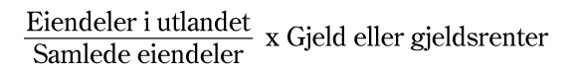
Det fremgår av forarbeidene til bestemmelsen at ved tilordning av bruttoformuen, altså fordeling av eiendeler mellom Norge og utlandet, «må allokeringen av skattyters eiendeler for beregning av gjelds- og gjeldsrentefradraget baseres på skatteavtalens regler», jf. Ot.prp. nr. 24 (2000–2001) punkt 1.7.4.3. Dette er modifisert gjennom Høyesteretts avgjørelse av 12. november 2024, se nærmere i punkt 7.3. Ved tolkningen av skatteloven § 6-91 kom Høyesterett til at en intern fordring i filialregnskapet ikke er å anse som en «eiendel» etter bestemmelsen. Interne fordringer skal altså etter gjeldende rett ikke regnes som eiendeler etter bruttoformuesmetoden.
Etter tilordning av bruttoformue må eiendelene verdsettes, og da benyttes eiendelenes bokførte verdi oppgjort i samsvar med regnskapsloven, jf. Ot.prp. nr. 24 (2000–2001) punkt 1.7.4.4. Dette innebærer at verdien av eiendelene ved regnskapsårets slutt legges til grunn ved verdsettelsen, jf. regnskapsloven § 3-1.
For andre skattytere enn regnskapspliktige skattytere skal verdsettelsen av eiendelene baseres på verdien ved skattefastsettingen, jf. skatteloven § 6-91 tredje ledd. Tilsvarende gjelder for fradrag for gjeld etter § 4-31 tredje ledd.
Skatteloven § 6-91 gjelder tilsvarende for skattyter som har inntekt fra utvinning av petroleum i utlandet som er fritatt for skatteplikt etter skatteloven § 2-39 første ledd, jf. annet ledd.
Skatteloven §§ 4-31 og 6-91 gjelder også for personer og selskaper som etter svalbardskatteloven § 3-2 har inntekt eller formue som er unntatt fra skattlegging etter svalbardskatteloven.

Bakgrunn for forslagene
Den 12. november 2024 tapte staten ved Skatteetaten en sak i Høyesterett mot DNB Bank ASA (HR-2024-2073-A). Saken gjaldt fordeling av rentefradrag mellom hovedkontor i Norge og filial i USA. I saken hadde DNB overført innskudd i DNBs filial i USA til hovedkontoret i Norge. Dette ga opphav til en intern fordring i filialregnskapet. I tråd med skatteavtalen ble det beregnet rente på den interne fordringen. Denne renteinntekten ble tilordnet filialen i USA og kan bare skattlegges der etter skatteavtalen (unntaksmetode i USA-avtalen).
Spørsmålet for Høyesterett var om den interne fordringen som oppstod ved overføringen, også skulle regnes som en eiendel i filialen ved fordelingen av gjeldsrentefradraget. Eiendeler i filialen har direkte betydning for begrensning av fradrag for gjeldsrenter etter skatteloven § 6-91, jf. punkt 7.2.2 (bruttoformuesmetoden).
Ved tolkningen av § 6-91 om begrensning av rentefradrag anerkjente ikke Høyesterett den interne fordringen som en eiendel i filialen, slik skattekontoret hadde lagt til grunn. Resultatet ble dermed at DNB Bank ASA fikk tilnærmet fullt fradrag for gjeldsrenter i sin skattepliktige norske inntekt, selv om en betydelig del av disse var tilknyttet virksomheten i USA og fradragsberettiget der.

Høringen
Departementet sendte 10. april 2025 på høring et forslag om endringer i skattelovens bestemmelser om begrensning av fradrag for gjeld og gjeldsrenter når virksomheten i utlandet er unntatt fra skattlegging i Norge etter skatteavtale (unntaksmetode).
I høringsnotatet ble det foreslått en ny særskilt regel for finansforetak, der fradragsbegrensningen skjer etter et prinsipp om direkte tilordning fremfor gjeldende bruttoformuesmetode. Etter denne metoden vil fradraget for gjelden og gjeldsrentene fordeles etter hvor den er pådratt, og ikke etter hvordan bruttoformuen fordeler seg. Høringsfristen var 15. juni 2025.
Departementet mottok syv høringssvar. Fem høringsinstanser har kommet med realitetsmerknader:
- Finans Norge
- Landsorganisasjonen i Norge
- Skattedirektoratet
- Tax Justice Norge
- Unio
Alle høringsinstanser som har tatt stilling til forslaget er positive til det.
LO, Tax Justice Norge og Unio uttaler i sine høringssvar at gjeldende metode for fradrag for gjeldsrenter har store svakheter, og at høyesterettssaken fra november 2024 viser hvordan finansforetak med virksomhet i utlandet kan få fradrag for samme kostnad i flere land. Disse høringsinstansene påpeker at dette svekker det norske skattegrunnlaget og skaper konkurransevridning. De mener at den foreslåtte regelen om direkte tilordning vil være en mer treffsikker innretning som hindrer insentiver til skattemessige tilpasninger, samtidig som det motvirker ugunstige effekter for skatteyter. Det påpekes videre at ettersom dette er en metode finansforetakene allerede er godt kjent med, virker det som en fornuftig innretning som innebærer lite merarbeid for selskapene.
Finans Norge er enig i at den foreslåtte fradragsregelen sannsynligvis ikke vil medføre merarbeid av betydning for finansforetakene. Videre uttaler Finans Norge at endringen vil kunne gi et mer korrekt resultat skattemessig enn etter gjeldende regler. Finans Norge har derfor ingen innvendinger mot at det innføres en særskilt fradragsregel for finansforetak når skatteavtalen bruker unntaksmetoden. Organisasjonen påpeker imidlertid at høringsnotatet ikke adresserer at det i noen tilfeller kan være manglende harmonisering mellom skatteavtalens regler og internretten, og viser til noen eksempler på dette. Det redegjøres nærmere for dette innspillet og departementets vurderinger under punkt 7.5.3.
Skattedirektoratet er positiv til de foreslåtte endringene om begrensning av fradrag for gjeld og gjeldsrenter i Norge når virksomheten i utlandet er unntatt fra skattlegging i Norge etter skatteavtale (unntaksmetode).

Vurderinger og forslag

Innledning
Gjeldende regel om begrensning av gjelds- og gjeldsrentefradrag i skatteloven §§ 4-31 og 6-91 baserer seg på hvordan bruttoformuen er fordelt mellom filial og hovedkontor. Bruttoformuesmetoden bygger på en forutsetning om at det stort sett er sammenfall mellom verdien av eiendeler som tilordnes virksomheten i utlandet og finansieringsbehovet for denne virksomheten. Regelen bygger på en antakelse om at eiendeler tilknyttet virksomheten i utlandet, er finansiert på samme måte som skattyters formue ellers. Etter departementets vurdering vil metoden gi et godt grunnlag til å fordele gjeld og gjeldsrenter i mange tilfeller. Høyesteretts avgjørelse viser imidlertid at bruttoformuesmetoden kan egne seg særlig dårlig som grunnlag for begrensning av fradrag for gjeld og gjeldsrenter for finansvirksomheter. Dette gjelder for det første problemstillingen knyttet til interne lån (jf. høyesterettssaken), men for slike virksomheter har bruttoformuesmetoden også andre svakheter. Én slik svakhet er at begrensningen tar utgangspunkt i eiendelenes verdi ved regnskapsårets slutt. En annen svakhet ved å bruke eiendeler som grunnlag for å fordele gjeld og gjeldsrenter, er at metoden ikke fanger opp at det kan være store forskjeller i rentenivå i de to landene.
Disse svakhetene kan føre til at det er lite samsvar mellom begrensningen i fradrag for gjeld og gjeldsrenter og hvor mye gjeld som faktisk er pådratt i filialens virksomhet. Svakhetene kan også gi finansforetak insentiver til å tilpasse virksomheten for å påvirke forholdet mellom eiendeler i filial og hovedkontor på en måte som ikke korresponderer med rentekostnadene i de to delene av virksomheten. Departementet antar at slike disposisjoner etter forholdene kan oppfylle vilkårene i skattelovens omgåelsesregler.
Svakhetene ved gjeldende regelverk beskrives nærmere i punkt 7.5.2. I punkt 7.5.3. beskrives departementets forslag til nye regler for begrensning av gjelds- og gjeldsrentefradrag for finansforetak.

Svakheter ved gjeldende regelverk (bruttoformuesmetoden) for finansforetak
Eiendeler flyttes mellom filial og hovedkontor
Som saksforholdet i HR-2024-2073-A viser, vil overføring av finansiell kapital fra filial til hovedkontor få betydning for begrensning av gjeldsrenter etter skatteloven § 6-91. Tilsvarende vil gjelde ved begrensning av gjeldsfradrag etter § 4-31. For internasjonal finansvirksomhet vil det å overføre finansiell kapital mellom deler av foretaket være en naturlig del av virksomheten. Finansiell kapital vil flyttes til den delen av foretaket hvor det er mest lønnsomt. Dette bryter med den generelle forutsetningen om at foretakets gjeld speiler langsiktige og forutsigbare investeringer i henholdsvis Norge og utlandet, som ligger til grunn for bruttoformuesmetoden.
OECDs mønsteravtale artikkel 7 fra før 2010 åpner ikke for å anerkjenne rentebetalinger generelt mellom hovedkontor og fast driftssted ved tilordning av inntekter og kostnader. For finansforetak har derimot interne lån vært anerkjent helt siden 1963, se nærmere i boks 7.1.
              - Allokering av inntekter og kostnader etter skatteavtalene
Skatteavtalene har regler om fordeling av beskatningsrett mellom bostedsstat og kildestat. Etter artikkel 7 i OECDs mønsteravtale har bostedsstaten som hovedregel beskatningsrett til virksomhetsinntekter. Et viktig unntak fra dette er imidlertid at kildestaten kan skattlegge inntekter fra en filial som oppfyller vilkårene til å utgjøre et fast driftssted der.
Norges skatteavtaler baserer seg i større og mindre grad på OECDs mønsteravtale. Der mønsteravtalens bestemmelser er anvendt i skatteavtalen, spiller OECDs kommentarer til avtalen en viktig rolle ved tolkningen av avtalen. Ved vurderingen av hvilke inntekter som skal anses å tilhøre filialen (det faste driftsstedet), skal det etter kommentarene til mønsteravtalen tas utgangspunkt i hvilken fortjeneste enheten ville ha blitt tilordnet dersom den var en separat virksomhet uavhengig av hovedkontoret (selvstendighetsfiksjonen).
Prinsippet om at utenlandsvirksomheten skal tilordnes fortjeneste som om den var en separat enhet har ligget fast lenge, men før 2010 var det flere ulikheter i hvordan landene praktiserte tilordningen. For å samordne praktiseringen av tilordning etter artikkel 7 i skatteavtalene, publiserte OECD i 2008 derfor rapporten «Attribution of Profits to Permanent Establishments». Den beskrev hvordan inntekter og kostnader bør tilordnes faste driftssteder. Metoden omtales gjerne som Authorised OECD Approach (AOA). I 2010 ble artikkel 7 oppdatert i tråd med dette, og kommentarene ble tilsvarende oppdatert. På samme tid ble det publisert en oppdatert rapport «2010 Report on the Attribution of Profits to Permanent Establishments» som ga anvisning på noen ytterligere prinsipper for tilordning av inntekter og kostnader mellom hovedkontor og filial.
For skatteavtaler som bygger på artikkel 7 slik den lød før 2010 er det kommentarene til artikkel 7 fra 2008 som er relevante. I 2008-kommentarene til artikkel 7 i OECDs mønsteravtale fremgår det at rentebetalinger mellom hovedkontor og fast driftssted generelt ikke anerkjennes, men at dette stiller seg annerledes for finansielle virksomheter som banker (punkt 41). I punkt 49 omtales rentebetalinger mellom hovedkontor og fast driftssted for finansielle virksomheter spesifikt:
«As already mentioned, special considerations apply to internal interest charges on advances between different parts of a financial enterprise (e.g. a bank), in view of the fact that making and receiving advances is closely related to the ordinary business of such enterprises. This problem, as well as other problems relating to the application of Article 7 to the permanent establishments of banks and enterprises carrying on global trading, is discussed in Parts II and III of the Report «Attribution of Profits to Permanent Establishments».»
Rentebetalinger mellom hovedkontor og fast driftssted i finansielle virksomheter ble anerkjent av OECD allerede i 1963, i rapporten «Report of the fiscal committee on the draft convention for the avoidance of double taxation with respect to taxes on income and capital among the member countries of the O.E.C.D.». For andre foretak enn finansielle virksomheter stiller dette seg imidlertid annerledes. Her vil interne fordringer ikke gi grunnlag for tilordning av renteinntekt når skatteavtalen ble inngått før 2010.
Rammeslitt
Finansforetak skal følgelig ta hensyn til interne rentebetalinger ved tilordning av inntekt til filialen etter skatteavtalens bestemmelser om tilordning av inntekt til filial i utlandet. Ved begrensning av fradrag for gjeldsrenter etter skatteloven § 6-91 skal foretaket derimot ikke ta hensyn til den interne fordringen som de interne rentebetalingene er knyttet til, jf. Høyesteretts avgjørelse. Ved begrensning av gjeldsrenter etter § 6-91 skal derfor ikke den interne fordringen inngå som en eiendel i bruttoformuesmetoden.
Dette kan føre til en særlig skjevhet ved fradragsbegrensningen som på grunn av skatteavtalen bare gjelder for finansvirksomhet, se boks 7.1. Finansvirksomheters relativt sett store beholdning av finansielle eiendeler kan dessuten gi insentiver til å tilpasse seg denne svakheten ved regelverket. Det kan imidlertid være vanskelig for skattemyndighetene å bedømme om overføringer internt er forretningsmessige.
Skjevheten vil også i noen tilfeller være til skattyters ugunst: I de tilfellene hvor hovedkontoret tilfører kapital til filialen som lånes ut til kunder i filialstaten, kan begrensningen av gjeldsrenter bli for høy.
Verdien ved regnskapsårets slutt
Etter gjeldende regel skal bruttoformue som hovedregel tilordnes etter skatteavtalens regler, mens verdsettelsen av eiendelene skal skje på bakgrunn av avlagt regnskap. Det vil si at det er verdien av bruttoformuen ved regnskapsårets slutt som er relevant. Hvis eiendelene i filialen reduseres mye i en kort periode før årsskiftet, vil det ha liten betydning for årets rentekostnader i filialen, men stor betydning for begrensning av gjeldsrentefradrag i Norge.
Dette kan illustreres med et eksempel: En bank henter inn kapital ved å ta opp gjeld i utlandet. Ved dette oppstår en eiendel (kontanter eller kontantekvivalenter) og gjeld i bankens balanse. Etter skatteavtalens regler vil eiendelen (og gjelden) tilordnes filialen i utlandet. Gjennom året vil det påløpe renter på gjelden. Dersom kontantene brukes til å innfri gjelden før årsslutt, vil verdien av eiendeler tilordnet filialen reduseres tilsvarende. Eiendelen som påløpte gjeldsrenter i filialen har tilknytning til, inngår ikke lenger i bruttoformuen og filialens forholdsmessige andel av selskapets samlede bruttoformue har blitt redusert. Etter den gjeldende bruttoformuesmetoden vil dermed en større andel av gjeldsrentene komme til fradrag i Norge enn de underliggende forholdene skulle tilsi.
Slike endringer kan være en følge av ordinær finansvirksomhet, men reglene om begrensning for gjeld og gjeldsrenter gir også insentiver til å påvirke fordelingen av eiendeler mellom filial og hovedkontor rundt årsskiftet.
Ulike rentenivå
Inntekter i finansvirksomhet kan være sterkt påvirket av renteendringer. Dersom virksomheten er internasjonal, vil forskjeller i rentenivå mellom landene foretaket opererer i, også kunne påvirke foretakets lønnsomhet. Dagens bruttoformuesmetode tar ikke hensyn til forskjeller i rentenivået i de landene virksomheten foregår. Foretakets totale gjeldsrenter forutsettes å fordele seg mellom hovedkontorstat og filialstat utelukkende basert på hvordan foretakets eiendeler er fordelt ved regnskapsårets slutt. Metoden fanger ikke opp at lånekostnadene (rentene) kan være høyere i filialstaten enn i hovedkontorstaten. Bruttoformuesmetoden vil i et slikt tilfelle føre til at merkostnaden ved å ha gjeldsrenter i filialstaten, blir fordelt mellom hovedkontorstat og filialstat i tråd med bruttoformuen (eiendelsverdiene). Tilsvarende vil gjeldende regel føre til for stor begrensning av gjeldsrenter i den norske inntekten i tilfeller hvor rentenivået i filialstaten er lavere enn i Norge.

Forslag til ny metode (direkte tilordning)
Forslagets virkeområde
Som det fremgår av punkt 7.5.2, har dagens bruttoformuesmetode svakheter som særlig gjelder finansvirksomhet. Departementet mener derfor det er behov for særskilte regler om begrensning av fradrag for gjeld og gjeldsrenter for foretak som driver finansvirksomhet i utlandet. Dette gjelder i de tilfeller inntekt og formue fra slik virksomhet ikke skattlegges i Norge etter skatteavtale.
Finansvirksomhet er regulert i finansforetaksloven. Departementet mener det er hensiktsmessig at virkeområdet for en særskilt regel for begrensning av fradrag for gjeld og gjeldsrenter avgrenses til finansforetak etter finansforetaksloven § 1-3 første ledd. Dette er foretak som driver virksomhet som bank, kredittforetak, finansieringsforetak, forsikringsforetak, pensjonsforetak og holdingforetak i finanskonsern.
Departementet har vurdert om det kan være foretak som ikke omfattes av finansforetaksloven § 1-3 første ledd, som likevel bør omfattes av lovforslaget. Departementet antar at foretak som utelukkende tilbyr finansielle tjenester internt i et konsern (internbanker), kan være finansforetak etter skatteavtalen slik at svakhetene ved gjeldende regel er relevante. Slik virksomhet regnes ikke som finansieringsvirksomhet etter finansforetaksloven, jf. lovens § 2-1 tredje ledd bokstav c. Unntaket omfatter etter sin ordlyd alle norske foretak som yter kreditt til, eller stiller garantier for, foretak i samme konsern uten noen nedre beløpsgrense eller krav til hyppighet osv.
Etter departementets vurdering fremstår det imidlertid lite hensiktsmessig at foretak som nevnt i unntaksbestemmelsen i finansforetaksloven omfattes av virkeområdet for endringen som foreslås. Departementet er ikke kjent med at dette er en praktisk problemstilling. Departementet foreslår derfor at internbanker ikke omfattes av de nye reglene for fordeling av gjelds- og gjeldsrentefradrag.
For andre foretak, der eiendelene i virksomheten i større grad består av fast eiendom, driftsmidler og immaterielle eiendeler mv., er departementet ikke kjent med at svakhetene ved bruttoformuesmetoden gjør seg gjeldende på samme måte. Departementet antar videre at de praktiske fordelene ved å benytte bruttoformuesmetoden fortsatt er relevante for slike foretak. Det tilsier at en ikke nå foreslår endringer for andre foretak enn finansforetak.
Som følge av den internasjonale utviklingen og svakhetene kartlagt i oppfølgingen av høyesterettsdommen, foreslår departementet en ny regel i skatteloven § 6-91 annet ledd for fordeling av gjeldsrentefradrag mellom Norge og utlandet. Regelen skal gjelde norske skattepliktige finansforetak etter finansforetaksloven § 1-3 første ledd som har fast eiendom, eller utøver eller deltar i virksomhet i utlandet, når inntekt fra slik fast eiendom eller virksomhet ikke skattlegges i Norge etter skatteavtale.
Skatteloven § 4-31 annet ledd om begrensning av fradrag for gjeld har i utgangspunktet samme formål som § 6-91 annet ledd, og bør etter departementets vurdering endres på samme måte som skatteloven § 6-91 annet ledd.
Nærmere om metoden for å begrense fradrag for gjeld og gjeldsrenter
Departementet har vurdert alternative metoder for hvordan begrensningen av fradrag kan gjøres. Ved vurderingene har det vært sentralt å bevare det samme utgangspunktet for regelen som i dag; en bør begrense fradrag for gjeldsrenter som knytter seg til inntekt som ikke er skattepliktig i Norge. Hensynet til et treffsikkert regelverk må videre avveies mot hensynet til praktikable regler. Departementet har også lagt vekt på at reglene bør være utformet slik at de administrative kostnadene holdes lave for både skattyter og Skatteetaten.
Departementet har vurdert om justering i den gjeldende bruttoformuesmetoden kan avhjelpe svakhetene ved eksisterende regelverk. Departementet kan imidlertid ikke se at en bruttoformuesmetode kan utformes slik at den hensyntar forskjellig rentenivå mellom landene på en god måte. Departementet har også vurdert en nettoinntektsmetode, men en slik metode ville blitt svært administrativt krevende. For en nærmere beskrivelse av departementets vurderinger av alternative metoder, vises til høringsnotatet punkt 4.4.2 og 4.4.3.
Departementet foreslår at fradrag for gjeld og gjeldsrenter for finansforetak skal begrenses etter en direkte tilordningsmetode. Ved direkte tilordning skal i prinsippet hver enkelt inntekts- og utgiftspost vurderes for seg for å avgjøre om den er tilknyttet aktivitet i utlandet eller i Norge. Etter denne metoden vil gjeld og gjeldsrenter som er tilknyttet aktivitet i utlandet, ikke komme til fradrag i Norge.
For skattytere med filial i utlandet skal både inntekter og kostnader tilordnes hovedkontor og fast driftssted etter bestemmelsen om forretningsfortjeneste i den aktuelle skatteavtalen (artikkel 7 i OECDs mønsteravtale). Denne øvelsen må skattyter foreta for å kunne gi riktige opplysninger om skattegrunnlag til skattemyndighetene i det aktuelle landet. Tilordning av inntekter og kostnader i skatteavtalene gjøres allerede ved å bruke en direkte tilordningsmetode. Begrensning av fradrag for gjeldsrenter etter den samme metoden vil i praksis si at fradraget i Norge begrenses i samme utstrekning som gjeldsrentene allerede er tilordnet virksomheten i utlandet etter skatteavtalens regler.
Både inntekter og kostnader skal for dette formålet tilordnes som om virksomheten i utlandet var en selvstendig enhet. Grunnlaget for tilordningen mellom hovedkontor og filial skal være hva en slik selvstendig enhet ville oppnådd av overskudd dersom overføringer til hovedkontoret skjedde på armlengdes vilkår. Etter denne metoden vil filialen tilordnes gjeld og gjeldsrenter som etter en økonomisk realitetsvurdering er tatt opp for å finansiere aktiviteten der.
Hvordan denne økonomiske realitetsvurderingen skal gjøres for finansforetak, er det gitt veiledning om i OECDs rapport «Attribution of Profits to Permanent Establishments» fra 2008 del 2. For norske skatteavtaler som bruker unntaksmetoden, er det denne veiledningen som er relevant ettersom disse avtalene bygger på ordlyden i artikkel 7 i mønsteravtalen slik den lød før endringen i 2010, se omtale i boks 7.1.
Hvis man kan fastslå hva gjelden og de tilknyttede gjeldsrentene knytter seg til, er en direkte tilordningsmetode etter departementets oppfatning en presis metode som vil gi riktige resultater. Det vil også være den metoden som best samsvarer med symmetriprinsippet.
Departementet vurderte i 2000 om direkte tilordning var en egnet metode for fordeling av gjeldsrenter, jf. Ot.prp. nr. 24 (2000–2001) Endringer i skatteloven mv. punkt 1.7.3.3. Departementet konkluderte da med at metoden åpner for store skjønnsmessige vurderinger og derfor ville være vanskelig å praktisere. Siden den gang har prinsippene for hvordan tilordning av forretningsfortjeneste skal skje etter skatteavtalens regler blitt klargjort ved vedtakelsen av AOA. Både foretakene og skattemyndighetene kan finne veiledning i OECDs mønsteravtale.
Det kan være vanskelig å fastslå hvor den enkelte gjeldsrenteutgiften rettmessig hører hjemme. For eksempel kan et lån ha blitt brukt både ved virksomheten i hovedkontoret og i filialen. Etter departementets oppfatning er dette i mindre grad en utfordring for finansforetak. For slike foretak er utlån av penger en sentral del av virksomheten. Gjeldsrentene er da en direkte kostnad i den daglige aktiviteten og driften av foretaket, noe som gjør at det er enklere å tilordne gjeldsrentene til de enkelte delene av virksomheten enn det vil være i andre typer virksomheter. Dette er forutsetningsvis lagt til grunn i sak fra Skatteklagenemnda 23. august 2023, der direkte tilordning av gjeldsrenter ble anvendt som metode ved beregningen av et finansforetaks maksimale kreditfradrag.
Etter departementets vurdering er det også et vektig argument at skattyter allerede foretar en direkte tilordning av gjeldsrenter etter skatteavtalens regler om tilordning av forretningsfortjeneste. Departementet har fått opplyst at Skatteetatens erfaring er at finansforetakene er godt kjent med prinsippene i AOA og at de legges til grunn ved utarbeidelse av filialregnskapene for foretakenes utenlandsvirksomhet. Beregning av gjeldsrentefradrag etter en direkte tilordningsmetode vil derfor ikke medføre merarbeid av betydning for finansforetakene.
Departementet antar at overgang til direkte tilordning av gjeldsrenter ikke vil medføre økt arbeidsbyrde av betydning for Skatteetaten. Direkte tilordning vil riktignok kunne medføre noe mer arbeid til kontroll i de enkelte tilfeller sammenlignet med fordeling etter bruttoformuesmetoden. Men siden det antakelig er et fåtall skattytere som er omfattet av bestemmelsen, antar departementet at det likevel vil være av liten betydning. Begrensning av fradrag for gjeldsrenter etter direkte tilordningsmetode vil heller ikke medføre behov for systemendringer eller omlegginger i etaten av betydning.
Finans Norge har i sitt høringssvar tatt opp at det kan være tilfeller der det er manglende harmonisering mellom skatteavtalens regler og internretten. Dersom gjeldsrentene som er tilordnet virksomheten i utlandet etter skatteavtalens regler ikke er fradragsberettiget i filialstaten, mener Finans Norge at det vil oppstå dobbeltbeskatning. Finans Norge ber om at departementet vurderer problemstillingen, og peker på at et alternativ kan være å gjøre unntak fra den direkte metoden for enkelte (inntekts- og) kostnadsposter.
Departementet viser til at skatteavtaler fordeler beskatningsrett mellom avtalestatene. Skatteavtalene inneholder ikke bestemmelser om hvordan skattepliktig inntekt fastsettes. Dette innebærer at skattyters inntekt skal fastsettes etter internrettslige regler. Kostnader som etter skatteavtalen er tilordnet staten, er ikke nødvendigvis fradragsberettiget etter denne statens internrettslige regler. Finans Norge nevner som eksempler i sitt høringsinnspill ulik skattemessig klassifisering, rentebegrensningsregler og andre sjablongmessige fradrag for rentekostnader. Problemstillingen som Finans Norge viser til, gjelder imidlertid ikke dobbeltbeskatning som skal avhjelpes av en skatteavtale. Disse eksemplene illustrerer at reglene for fastsetting av skatt kan være ulike i forskjellige land. Departementet kan ikke se at det er rimelig at norske skatteregler skal avhjelpe situasjoner hvor skattytere ikke får fradrag for kostnader i andre land som etter norsk internrett ville gitt fradrag i Norge dersom de var tilordnet hit etter skatteavtalen.
Skatteloven § 4-31 annet ledd om begrensning av fradrag for gjeld tjener i prinsippet samme formål som § 6-91 annet ledd, og bør etter departementets vurdering endres samtidig og på samme måte som en endring av skatteloven § 6-91 annet ledd.
På denne bakgrunn foreslår departementet at fradrag for gjeld og gjeldsrenter for finansforetak skal begrenses etter en direkte tilordningsmetode. Det vises til forslag til endringer i skatteloven §§ 4-31 og 6-91.

Økonomiske og administrative konsekvenser
Forslaget om å endre § 6-91 for finansforetak til en regel om direkte tilordning av rentefradrag vil etter departementets vurdering medføre at skattemessige hensyn i mindre grad vil påvirke skattyters innretninger og disposisjoner. Dette kan føre til mer effektiv ressursutnyttelse, blant annet ved at en kan unngå at utenlandske filialer blir opprettet eller bevart av rent skattemessige årsaker.
Departementet legger til grunn at forslaget, som avgrenses til finansforetak, vil berøre svært få skattytere. Dette bygger på opplysninger om utenlandske filialer i selskapers skattemeldinger. Videre legger departementet til grunn at gjeldende regel de senere årene har gitt lavere begrensning av rentefradrag enn rentekostnadene som faktisk tilordnes til filialen, og at dette fortsatt vil være tilfelle fremover i tid dersom gjeldende regel videreføres. Dette bygger på informasjon om skattekostnad i regnskapsnoter til årsregnskaper for finansforetak med utenlandsk filial. Forslaget om å erstatte gjeldende regel med en regel om direkte tilordning av rentefradrag, antas dermed å innebære en skatteskjerpelse for de berørte skattyterne.
Departementet anslår at forslaget vil øke statens inntekter fra selskapsskatt og finansskatt på overskudd med 2 mrd. kroner på årsbasis. Anslaget bygger på informasjon om skattekostnad i regnskapsnoter til årsregnskaper for finansforetak med utenlandsk filial. Det er vesentlig usikkerhet knyttet til anslaget. Den anslåtte provenyøkningen på 2 mrd. kroner påløper i 2026 og bokføres i 2027, siden selskapsskatt og finansskatt på overskudd betales etterskuddsvis.
Etter departementets vurdering vil innføring av en direkte tilordningsmetode ikke medføre økte administrative kostnader av betydning, hverken for finansforetak eller Skatteetaten. Skattyter må uansett tilordne gjeldsrenter til virksomheten i utlandet ved beregning av fortjeneste etter mønsteravtalen artikkel 7 for å bestemme inntekten som ikke skal skattlegges i Norge. Tilsvarende skal formue som knytter seg til et fast driftssted som ikke skattlegges i Norge etter skatteavtalen, ikke inngå i foretakets formuesoppstilling.
Departementet har fått opplyst at forslaget ikke vil medføre behov for vesentlige endringer eller omlegginger i Skatteetatens systemer og arbeidsprosesser. Skattytere som er berørt av forslaget, må fortsatt sende inn en oversikt som viser beregningen som vedlegg til skattemeldingen.
I og med at Norge fra 1992 har gått over til å bruke kreditmetoden for å unngå dobbeltbeskatning i skatteavtalene, og at dette prinsippet gjennom reforhandlinger av eldre avtaler innarbeides i stadig flere skatteavtaler, vil stadig færre bli berørt av forslaget.

Ikrafttredelse
Departementet foreslår at endringen trer i kraft straks, med virkning fra og med inntektsåret 2026.

Endringer i skattereglene for verdipapirfond og fondskonto

Innledning og sammendrag
Fondsinvesteringer fyller en viktig funksjon i samfunnet. Regjeringen ønsker gode rammebetingelser for slike investeringer. En sentral side ved dette er å utforme skatteregler som både ivaretar fondenes behov og er godt forankret i grunnprinsippene i det norske skattesystemet.
Departementet foreslår ulike endringer i skattereglene for verdipapirfond og fondskonto. Endringene vil motvirke økonomisk dobbeltbeskatning av renter ved fondsinvesteringer og gi en mer konsekvent og hensiktsmessig avgrensning av fondenes skatteplikt. Samtidig vil endringene bidra til at regelverket ikke kan utnyttes på en måte som uthuler det norske skattegrunnlaget.
Verdipapirfond samler investeringene til flere investorer og fordeler risikoen på en måte som kan være vanskelig å oppnå ved direkte investeringer i tilsvarende investeringsobjekter, typisk aksjer og rentebærende obligasjoner. Et verdipapirfond har tre hovedtyper inntekt; renteinntekt, aksjeinntekt og inntekt fra finansielle instrumenter.
Verdipapirfond skattlegges etter særskilte regler. Reglenes utgangspunkt er at beskatningen skal følge samme prinsipper som om investor hadde gjort investeringen direkte. I enkelte sammenhenger er det likevel avvikende løsninger for fondsinvesteringer. De skal ivareta spesielle hensyn som gjør seg gjeldende ved slike investeringer.
Departementet foreslår flere endringer i inntektsbeskatningen av selve fondet, som vil gi norske fond bedre og mer hensiktsmessige rammebetingelser.
I gjeldende regler har det vist seg et behov for å klargjøre hvilke investeringssammenslutninger og hvilke investeringer særreglene for fond skal gjelde for. Det foreslås endringer som skal sikre at de særlige skattereglene for verdipapirfond ikke får videre anvendelse enn det skattemessige formålet tilsier. En mer målrettet avgrensning av regelverket vil bidra til at reglene fyller sin tiltenkte funksjon uten samtidig å åpne for misbruk.
Det foreslås også enkelte justeringer i reglene for fondskonto. Fondskonto er et kombinert investerings- og forsikringsprodukt, hvor det kjøpes og selges ulike verdipapirer mv. Når forsikringselementet er lite og investeringselementet er dominerende, skattlegges fondskonto etter tilsvarende regler som verdipapirfond.
Følgende forslag fremmes:
- Renteinntekter i verdipapirfond fritas for beskatning i fondet, jf. punkt 8.4.
- Aksjeinntekter i verdipapirfond fritas for ordinær beskatning i fondet. Det skal gjennomføres en egen sjablongbeskatning for utbytte som fondet mottar. Beskatningen går ut på at 1 pst. av mottatt utbytte skal anses som skattepliktig bruttoinntekt. I dette inntektsgrunnlaget gis det fradrag for fondets forvaltningskostnader. Fradrag gis for alle forvaltningskostnader, ikke bare kostnadene som er knyttet til aksjeinntekt. Eventuelt underskudd kan fremføres i maksimalt fem år. Aksjeinntekter i fondet er behandlet i punkt 8.5 til 8.7.
- Inntekt fra finansielle instrumenter fritas også for beskatning i fondet, jf. punkt 8.4 og 8.5.
- Skattlegging av selve fondet foreslås regulert i skatteloven § 10-20 første ledd. Det foreslås at første ledd skal få anvendelse for UCITS-fond, norske nasjonale fond og fond etablert i andre EØS-land som tilsvarer norske nasjonale fond. Det vises til punkt 8.8.
- Skattlegging av andelseierne foreslås regulert i skatteloven § 10-20 annet til sjette ledd. Det foreslås ikke endringer i måten andelseierne skattlegges på, men anvendelsesområdet for bestemmelsene presiseres. Det foreslås at bestemmelsene får samme anvendelsesområde som § 10-20 første ledd, i tillegg til at de skal gjelde for andelseier i fond utenfor EØS som tilsvarer norske nasjonale fond. Det anvendelsesområdet som foreslås for skatteloven § 10-20 annet til sjette ledd, foreslås også gjort gjeldende for bestemmelsen om verdipapirfond i fritaksmetoden, jf. skatteloven § 2-38 første ledd bokstav b. Det vises til punkt 8.9.
- For fondskonto foreslås endring i reglene for beregning av aksjeandel og virkeområdet for fritaksmetoden, for å stenge muligheter for uheldige tilpasninger når selskap investerer i fondskonto. Det vises til punkt 8.10.
- I skatteloven § 10-20 åttende ledd føyes det til en henvisning til skatteloven § 6-47 første ledd bokstav d. Justeringen har ikke materiell betydning. Det vises til punkt 8.11.
Forslagene har vært på høring, jf. nærmere omtale av høringen i punkt 8.3.
Forslagene som fremmes i denne proposisjonen, avviker fra forslagene i høringsnotatet på følgende punkter:
- Renteinntekt, aksjeinntekt og inntekt fra finansielle instrumenter fritas for ordinær beskatning i fondet. Dette fritaket favner videre enn forslaget om fritak i høringsnotatet. Det vises til nærmere omtale i punkt 8.4 og 8.5.
- Høringsnotatet inneholdt ikke noe eget forslag om at fondet skal ha en sjablongbeskatning av mottatt utbytte. Det vises til nærmere omtale i punkt 8.5.
- I høringsnotatet ble det foreslått at fritaket for aksjeinntekt ikke skulle gjelde når inntekten innvinnes indirekte gjennom et selskap med deltakerfastsetting. Dette forslaget blir ikke opprettholdt. Det vises til nærmere omtale i punkt 8.6.
- I høringsnotatet ble det foreslått at skattefritaket for aksjeinntekt ikke skulle gjelde når inntekten kommer fra et selskap hjemmehørende i et lavskatteland. Dette forslaget blir ikke videreført. Det vises til nærmere omtale i punkt 8.7.
- Både høringsnotatet og denne proposisjonen har en omtale av hvilke kriterier som foreslås for vurderingen av om et fond i andre EØS-land tilsvarer norske fond. I denne proposisjonen vises det til at det kan bli enkelte mindre justeringer i kriteriene sammenliknet med forslaget i høringsnotatet. De nærmere kriteriene foreslås regulert i forskrift. Det vises til omtale i punkt 8.8 og 8.9.
- Forslaget om endringer i skattereglene for fondskonto er endret på vesentlige punkter, se nærmere omtale i punkt 8.10.
De foreslåtte endringene i forhold til høringsnotatet vil i hovedsak ha beskjedne økonomiske og administrative konsekvenser. Forslagene som fremmes her, anslås å redusere årlige skatteinntekter med 570 mill. kroner, hvorav 500 mill. kroner skyldes utvidet skattefritak for aksjeinntekter i verdipapirfond, og 70 mill. kroner skyldes skattefritak for renteinntekter. Økonomiske og administrative konsekvenser er nærmere behandlet i de enkelte punktene i høringsnotatet.
Det vises til forslag til endringer i skatteloven § 2-38 syvende ledd og § 10-20.
Det foreslås at endringene skal få virkning fra og med inntektsåret 2026. Det foreslås overgangsregler til forslaget om at bare UCITS-fond, norske nasjonale fond og fond i andre EØS-land skal ha skattefritak etter den foreslåtte bestemmelsen i skatteloven § 10-20 første ledd. Ikrafttredelse og overgangsregler er omtalt i tilknytning til de enkelte forslagene i punkt 8.4 til 8.11.

Gjeldende rett

Verdipapirfondloven og lov om alternative investeringsfond
Verdipapirfond er regulert i lov 25. november 2011 nr. 44 om verdipapirfond (verdipapirfondloven).
Foruten verdipapirfond regulerer loven virksomheten til forvaltningsselskap for verdipapirfond. Loven inneholder blant annet regler om hvordan verdipapirfond må plassere sine midler, pliktig informasjon til investorer, salg og markedsføring av verdipapirfond samt grensekryssende forvaltning og markedsføring av verdipapirfond.
Verdipapirfondloven § 1-2 første ledd nr. 1 definerer verdipapirfond slik:
«Verdipapirfond (fond): selvstendig formuesmasse oppstått ved kapitalinnskudd fra en ubestemt krets av personer mot utstedelse av andeler i fondet og som for det vesentlige består av finansielle instrumenter og/eller innskudd i kredittinstitusjon.»
Denne definisjonen innebærer at loven gir en vid avgrensning av «verdipapirfond» i utgangspunktet. Den vide avgrensningen må ses i sammenheng med at et viktig formål med loven er å beskytte andelseierne, slik at sparing og investering gjennom fond kan være et egnet alternativ særlig for forbrukere og andre ikke-profesjonelle investorer, jf. Prop. 149 L (2010–2011) Lov om verdipapirfond (verdipapirfondloven) punkt 2.1.1.
Kravet om at formuesmassen skal være oppstått ved kapitalinnskudd fra «en ubestemt krets av personer», er etter lovforarbeidene ment å tilsvare allmennheten. Kravet er ment å avgrense lovens virkeområde mot aksjespareklubber og andre foretak med snever krets av deltakere. For nasjonale fond er det etter verdipapirfondloven § 7-1 femte ledd anledning til å fastsette vedtektsfestede begrensninger med hensyn til hvem som kan tegne andeler i fondet. Det er likevel en forutsetning at deltakerkretsen er så vid at den fortsatt kan anses som en «ubestemt krets». Lovforarbeidene gir et eksempel på begrensninger som har vært akseptert av Finanstilsynet etter tidligere lovtekst med samme materielle innhold. Tilsynet aksepterte et verdipapirfond som begrenset kretsen av andelseiere til personer som til enhver tid var ansatt i et selskap med ca. 4 000 arbeidstakere. Ved at noen slutter i selskapet og andre begynner vil en slik avgrensning være tilstrekkelig ubestemt og dynamisk.
Definisjonen i verdipapirfondloven § 1-2 første ledd nr. 1 gjelder grunnleggende krav til selve formuesmassen, og fanger ikke opp lovens øvrige regulatoriske krav til verdipapirfond. Etablering av verdipapirfond krever etter verdipapirfondloven § 4-1 tillatelse fra Finanstilsynet, og verdipapirfond er underlagt de materielle reguleringene i verdipapirfondloven. Verdipapirfondloven oppstiller i ulike bestemmelser nærmere krav til fondene. Flere av kravene er ufravikelige, og når det i forskjellige sammenhenger skal tas stilling til hva som anses som verdipapirfond etter loven, kan også andre bestemmelser enn definisjonen i § 1-2 første ledd nr. 1 ha betydning.
Verdipapirfond kan deles inn i to hovedkategorier; UCITS-fond og nasjonale fond. UCITS er fond som er omfattet av EUs direktiv 2009/65/EF og som er etablert i en EØS-stat. UCITS-direktivet er som følge av EØS-avtalen implementert i Norge gjennom verdipapirfondloven. UCITS er ment som et investeringsprodukt for forbrukere, og et sentralt hensyn i UCITS-regelverket er forbrukerbeskyttelse. UCITS-direktivet har regler om hvilke verdipapirer et verdipapirfond kan plassere fondets midler i, samt krav til likviditet og risikospredning. UCITS-fond kan markedsføres fritt innenfor EØS uten annen godkjenning enn fra den staten hvor fondet er etablert.
Nasjonale fond er fond som ikke oppfyller alle kravene i EUs UCITS-direktiv – først og fremst når det gjelder investeringsbegrensninger – men som likevel er godkjent av Finanstilsynet eller tilsvarende myndighet i andre land. Nasjonale fond kan igjen deles inn i spesialfond og fond som ikke er spesialfond. Spesialfond har større fleksibilitet med hensyn til investeringsstrategi og retter seg i særlig grad mot profesjonelle kunder.
Alternative investeringsfond er regulert i lov 20. juni 2014 nr. 28 om forvaltning av alternative investeringsfond («AIF-loven»). Med alternativt investeringsfond menes en innretning for kollektiv investering som ikke er UCITS, og som innhenter kapital fra et antall investorer med sikte på å investere kapitalen i henhold til en definert investeringsstrategi for investorene. Det er delvis overlapp mellom anvendelsesområdet til AIF-loven og verdipapirfondloven. Definisjonen av alternative investeringsfond i AIF-loven § 1-2 bokstav a avgrenses mot UCITS, men ikke mot andre verdipapirfond. Det innebærer at nasjonale fond vil være omfattet av definisjonen. Et alternativt investeringsfond vil normalt være klassifisert som spesialfond, men ikke alle alternative investeringsfond er spesialfond. AIF-loven regulerer ikke fondene som sådan, men forvalters virksomhet og markedsføring av andeler i alternative investeringsfond til henholdsvis profesjonelle og ikke-profesjonelle investorer. Dette til forskjell fra verdipapirfondloven, som også regulerer fondene som sådan.
Alternative investeringsfond dekker et bredt spekter av ulike typer kollektive investeringer. Aktive eierfond («private equity»), eiendomsfond og hedgefond kan være eksempler på alternative investeringsfond. Alternative investeringsfond kan ha komplekse strukturer med høy risiko og liten mulighet for innløsning. Flere av disse er ikke egnet som sparealternativ for forbrukere.
Forvaltere av alternative investeringsfond har ifølge loven konsesjonsplikt, og det stilles løpende krav til forvalters virksomhet.

Norske skatteregler
Verdipapirfond er egne skattesubjekter etter norsk skattelovgivning. Det fremgår av skatteloven § 2-2 første ledd bokstav e. Denne bestemmelsen nevner ikke verdipapirfond eksplisitt, men slike fond anses som «sammenslutning som noen eier formuesandeler i eller mottar inntektsandeler fra».
Utgangspunktet er at inntektsbeskatningen av verdipapirfond følger reglene for inntektsbeskatning av selskaper, jf. skatteloven § 10-1 første ledd annet punktum. I skatteloven § 10-20 er det gitt nærmere regler om skattlegging av verdipapirfond og andelseiere, samt om fondskonto.
Skatteloven § 10-20 første ledd og annet ledd regulerer skattleggingen av selve fondet, mens tredje til niende ledd regulerer skattleggingen av andelseierne i fondet. Tiende ledd gir første til niende ledd tilsvarende anvendelse for investering i verdipapir gjennom kapitalforsikring (fondskonto), når nærmere vilkår er oppfylt.
Etter skatteloven § 10-20 første ledd kan verdipapirfond kreve fradrag i inntekten for beløp som deles ut til andelseierne. Fradrag kan kreves for den delen av utdelingen som skattlegges som renteinntekt hos andelseierne etter skatteloven § 10-20 tredje ledd. Første ledd skal motvirke at renteinntekter blir skattlagt både i fondet og hos andelseierne (økonomisk dobbeltbeskatning).
Skatteloven § 10-20 annet ledd er en særregel om fritak for gevinstbeskatning for verdipapirfond. Bestemmelsen fritar verdipapirfond for skatteplikt på gevinst ved realisasjon av aksjer i selskaper hjemmehørende i land utenfor EØS. Fradragsretten for tap er tilsvarende avskåret. Bestemmelsen innebærer at verdipapirfond har et videre fritak for skatt på aksjegevinster, enn det selskaper har etter fritaksmetoden, jf. skatteloven § 2-38. Etter fritaksmetoden er gevinst ved realisasjon av aksjer i selskaper hjemmehørende i land utenfor EØS skattepliktig, når det aktuelle landet er et lavskatteland eller skattyter har mindre enn 10 pst. eierandel eller andel av stemmene som kan avgis på generalforsamlingen («porteføljeinvesteringer»). Særregelen i § 10-20 annet ledd må ses i sammenheng med at verdipapirfond i mange tilfeller ikke vil kunne oppfylle fritaksmetodens krav til eier- eller stemmeandel for å oppnå skattefritak, på grunn av plasseringsbegrensninger i lovgivningen for verdipapirfond. Bestemmelsen er begrunnet i konkurransemessige hensyn.
Skatteloven § 10-20 tredje til niende ledd regulerer skattleggingen av andelseierne i fondet. Bestemmelsene bygger i utgangspunktet på et prinsipp om at den skattemessige behandlingen bør være lik uavhengig av om det blir investert direkte i verdipapirer eller gjennom fond. Bestemmelsene er følgelig basert på at inntekt fra aksjer i fondet skattlegges etter reglene som gjelder ved direkte investering i aksjer, mens inntekt fra rentebærende papirer i fondet skattlegges etter reglene for renteinntekt. Spesielle hensyn ved fondsinvesteringer gjør likevel at det blir noen forskjeller i beskatningsmåten.
Skatteloven § 10-20 tredje ledd regulerer skatt på utdelinger fra fondet til andelseierne. Av forenklingshensyn gjennomføres beskatningen sjablongmessig ut fra aksjeandelen i fondet, slik at
- utdeling fra verdipapirfond med mer enn 80 pst. aksjeandel skattlegges som aksjeutbytte hos andelseierne.
- utdeling fra verdipapirfond med mindre enn 20 pst. aksjeandel skattlegges som renteinntekt hos andelseierne.
- utdeling fra verdipapirfond med mellom 20 og 80 pst. aksjeandel splittes forholdsmessig i en del som skattlegges som aksjeutbytte og en del som skattlegges som rente.
Fjerde ledd i skatteloven § 10-20 gir nærmere regler om hvordan aksjeandelen i fondet skal beregnes. Utgangspunktet er at aksjeandelen beregnes ut fra forholdet mellom verdien av aksjer og andre verdipapirer ved inntektsårets begynnelse. For fond som er etablert i inntektsåret, beregnes andelen ut fra forholdet ved inntektsårets slutt. Aksjer i underliggende fond inngår i beregningen, med en tilsvarende forholdsmessig del. Likt med aksjer regnes egenkapitalbevis samt medlemskap og andre andeler i selskap og sammenslutning som omfattes av skatteloven § 10-1. Likt med aksjer regnes også andel i selskap med deltakerfastsetting.
Personlige andelseiere i fondet har rett til fradrag for skjerming etter aksjonærmodellen, jf. skatteloven § 10-12. Etter skatteloven § 10-20 femte ledd er bare den delen av andelens inngangsverdi som tilsvarer aksjeandelen i ervervsåret, grunnlag for beregning av skjerming.
Skatteloven § 10-20 sjette ledd bestemmer at utdeling som skattlegges som renteinntekt etter tredje ledd, ikke gir rett til fradrag for skjerming etter aksjonærmodellen for personlige andelseiere, eller skattefritak etter fritaksmetoden for selskaper som er andelseiere.
Syvende ledd i skatteloven § 10-20 omhandler gevinst ved realisasjon av andeler i verdipapirfond. Utgangspunktet er at de vanlige reglene om gevinstbeskatning av aksjer mv. i skatteloven §§ 10-30 flg. gjelder. For selskaper som er andelseiere i fond med andre verdipapirer enn aksjer, begrenses skattefritak etter fritaksmetoden forholdsmessig til den beregnede aksjeandelen i fondet. Tilsvarende gjelder for tap. Gjennomsnittet av aksjeandelen i ervervsåret og salgsåret legges til grunn. For personlige andelseiere oppjusteres den delen av gevinsten som tilsvarer aksjeandelen i fondet, på samme måte som utbytte og gevinst på enkeltaksjer.
Åttende ledd i skatteloven § 10-20 bestemmer at gevinstbeskatningsreglene i syvende ledd ikke får anvendelse på andeler i verdipapirfond når disse er eid i forbindelse med individuelle pensjonsavtaler og avtaler er inngått mellom andelseier og forvaltningsselskap. Tilsvarende gjelder for andel i verdipapirfond som er eid i forbindelse med innskuddspensjon etter innskuddspensjonsloven. For disse tilfellene gjelder særreglene om pensjonsbeskatning.
Skatteloven § 10-20 niende ledd gir regler for de tilfellene hvor fondet ikke har innrapportert opplysninger som er nødvendige for å fastsette aksjeandelen etter fjerde ledd. Utgangspunktet er da at andelseierne må dokumentere aksjeandelen. Dersom andelseierne ikke fremlegger tilfredsstillende dokumentasjon, skattlegges utdelingen fra fondet som rente. Ved beregning av aksjeandel i slike fond inngår andeler i andre fond dersom de til sammen utgjør mer enn 25 pst. av samlet verdi ved inntektsårets begynnelse. Ved slik beregning medtas bare aksjer som underliggende fond eier direkte, med en tilsvarende forholdsmessig del. Dersom dokumentasjon kun mangler for andel i underliggende fond, anses andelen i fondet som andre verdipapirer enn aksjer.
Etter skatteloven § 10-20 tiende ledd skal investering i verdipapir gjennom kapitalforsikring («fondskonto») skattlegges på tilsvarende måte som investering i verdipapirfond, når forsikringselementet er lite. Forsikringselementet anses som lite når det ved forsikringstakers død eller uførhet vil bli utbetalt mindre enn 50 pst. tillegg til gjenstående sparebeholdning på forsikringskontoen. Det samme gjelder når det ved forsikringstakers død eller uførhet blir utbetalt et fast beløp som utgjør mindre enn 100 pst. tillegg til innbetalte sparebeløp. Hvor forsikringselementet er underordnet, har investeringen likhetstrekk med en investering i verdipapirfond, og investeringen skattlegges derfor etter de samme reglene.
Skatteloven § 10-20 gjelder ikke for alternative investeringsfond som ikke er nasjonale fond, herunder spesialfond. For alternative investeringsfond som ikke omfattes av skatteloven § 10-20, og investorer i slike fond, gjelder skattelovens ordinære regler. Hvilke bestemmelser som gjelder, vil avhenge av hvordan fondet er organisert.
Gjeldende norske skatteregler er nærmere beskrevet i tilknytning til de konkrete forslagene i punkt 8.4 til 8.11.

Svenske skatteregler
Etter svensk rett anses verdipapirfond («värdepappersfond») ikke som selvstendige juridiske personer, jf. lag om värdepappersfonder 4 kap. 1 § første stycket. Verdipapirfond behandles likevel som egne skattesubjekter, ved at de skatterettslige bestemmelsene om juridiske personer er gitt tilsvarende anvendelse, jf. inkomstskattelagen 2 kap 3 § andre stycket.
Svenske verdipapirfond har vært fritatt for skatteplikt siden 2012, jf. inkomstskattelagen 6 kap. 5 §. Det samme gjelder utenlandske verdipapirfond. All beskatning skjer i stedet hos andelseierne. Bakgrunnen for regelendringen var at UCITS IV-direktivet ble implementert i svensk rett. Direktivet innebar at det blant annet ble mulig å fusjonere fond fra ulike land og å forvalte et verdipapirfond i et annet land innenfor EU, uten å ha en filial i fondslandet. Formålet med regelendringen var å opprettholde konkurranseevnen til svenske verdipapirfond og å hindre at svenske fond flyttet til utlandet på grunn av gunstigere skatteregler der, jf. Prop. 2011/12 punkt 6.14.
Andelseiere i fond får fastsatt en årlig sjablonginntekt på 0,4 prosent av kapitalgrunnlaget. Kapitalgrunnlaget settes til verdien av andelseierens fondsandeler ved inngangen av kalenderåret, jf. inkomstskattelagen 42 kap. 43 og 44 §§. For fysiske personer skattlegges sjablonginntekten som kapitalinntekt med 30 prosent skatt. For juridiske personer skattlegges sjablonginntekten som næringsinntekt. Utbytte- og gevinstbeskatning ved senere realisasjon av andelen kommer i tillegg, og følger i utgangspunktet de alminnelige reglene. For fondsandeler som oppbevares på en såkalt investeringssparkonto ved kalenderårets inngang, gjelder det egne regler.

Danske skatteregler
Etter dansk rett anses verdipapirfond («værdipapirfonde») ikke som selvstendige juridiske personer, jf. lov om investeringsforeninger m.v. § 8, stk. 1, 2. punktum. Fra og med desember 2015 er det likevel i praksis lagt til grunn at verdipapirfond i utgangspunktet skal anses for å være selvstendige skattesubjekter, jf. Skatteforvaltningens juridiske vejledning punkt C.D.1.1.10.12. I veiledningen fremgår det at verdipapirfond kan anses som investeringsselskap («investeringsselskab») omfattet av aktieavancebeskatningsloven § 19, jf. selskabsskatteloven § 3 stk. 1 nr. 19. Det fremgår videre at verdipapirfond også kan velge å bli omfattet av reglene om såkalte «minimumsbeskattede investeringsinstitutter».
Forutsatt at verdipapirfondet anses som et investeringsselskap, er verdipapirfondet som hovedregel fritatt for skatteplikt. Det gjelder enkelte unntak blant annet for visse utbytter og fordringer i konsernforhold, jf. selskabsskatteloven § 3 stk. 1 nr. 19. Beskatningen skjer i stedet hovedsakelig hos andelseierne, ved at gevinst og tap på andelene inngår i beregningen av andelseiernes skattepliktige inntekt, jf. aktieavancebeskatningslovens §§ 19A flg. Andelseierne beskattes etter det såkalte lagerprinsippet. Dette innebærer at årlige verdistigninger/verditap på andelene løpende skattlegges hos andelseierne, selv om andelene ikke selges, jf. Skatteforvaltningens juridiske vejledning punkt C.B.4.2. Andelseierne beskattes også løpende for utdelinger fra verdipapirfond, jf. ligningslovens § 16 A, stk. 1. Beskatningen skjer etter reglene for aksjeinntekt hvis investeringsselskapet er aksjebasert, jf. aktieavancebeskatningslovens § 19 B og personskatteloven § 4 a, stk. 1, nr. 3. Hvis investeringsselskapet er obligasjonsbasert, skjer beskatningen etter reglene for kapitalinntekt.

Høring

Om høringsnotatet
Departementet sendte 30. januar i år et forslag på høring om endringer i skattereglene for verdipapirfond og fondskonto. I høringsnotatet ble følgende forslag fremmet:
- Endret beskatning av renteinntekter i verdipapirfond: Skatteloven § 10-20 første ledd om fondets skatteplikt ble foreslått endret for å få en mer hensiktsmessig beskatning av renteinntekt. I høringsnotatet ble to løsningsmuligheter beskrevet. Den ene løsningen er basert på at fondet fritas for skatt på renteinntekt, slik at all beskatning av renteinntekt skjer hos andelseier. Den andre løsningen er basert på at fondet får fradrag i sin inntekt både ved utdelinger til andelseier og når andelseier løser inn andel med gevinst. Etter en samlet vurdering anså departementet fritaksløsningen som mest hensiktsmessig. Høringsinstansene ble imidlertid invitert til å ta stilling til hvilken av disse to løsningene de foretrekker.
- Endret beskatning av aksjeinntekter i verdipapirfond: Skatteloven § 10-20 annet ledd om fritak for skatteplikt på gevinster og fradrag for tap ved realisasjon av aksjer i selskap hjemmehørende i land utenfor EØS, ble foreslått endret på følgende måte:
- Bestemmelsens anvendelsesområde utvides til også å omfatte
  - utbytte fra selskap hjemmehørende i land utenfor EØS
  - finansielt instrument med aksje som underliggende objekt.
- Bestemmelsen skal kun omfatte aksjegevinster som fondet innvinner direkte, ikke indirekte gjennom et selskap med deltakerfastsetting.
- Bestemmelsen skal ikke gjelde for investeringer i lavskatteland.
- Presisering av hva som menes med «verdipapirfond» i skatteloven § 10-20 annet ledd. Det ble foreslått at bestemmelsen kun skal gjelde for UCITS-fond, norske nasjonale fond og tilsvarende fond etablert i andre EØS-land.
- Presisering av hva som menes med «verdipapirfond» i øvrige deler av skatteloven § 10-20. Det ble foreslått at skatteloven § 10-20 første ledd får et tilsvarende anvendelsesområde som ble foreslått for § 10-20 annet ledd, slik at disse bestemmelsene vil gjelde for UCITS-fond, norske nasjonale fond og fond etablert etter lovgivningen i andre EØS-land som tilsvarer norske nasjonale fond. Bestemmelsene om skattlegging av andelseiere i skatteloven § 10-20 tredje til niende ledd ble i tillegg foreslått å skulle gjelde for fond utenfor EØS som tilsvarer norske nasjonale fond. Den avgrensningen som ble foreslått for skatteloven § 10-20 tredje til niende ledd, skulle også legges til grunn for avgrensningen av verdipapirfond etter fritaksmetoden, jf. skatteloven § 2-38 første ledd bokstav b.
- Det ble foreslått at selskapers investering i fondskonto ikke skal være omfattet av fritaksmetoden.
- I skatteloven § 10-20 åttende ledd ble det foreslått å føye til en henvisning til skatteloven § 6-47 første ledd bokstav d. En slik justering vil ikke ha materiell betydning.
Forslagene var ment å sikre norske fonds konkurransekraft og dekke fondenes behov på en god måte. Samtidig var forslagene utformet for å ivareta sentrale prinsipper i det norske skattesystemet. Det var også lagt vekt på å stenge mulighetene for uheldige tilpasninger.
Det var i utgangspunktet lagt opp til at endringene skulle få virkning fra og med inntektsåret 2026. For forslaget om at selskapers investering i fondskonto ikke skal være omfattet av fritaksmetoden, ble det imidlertid foreslått ikrafttredelse med virkning fra fremleggelsen av høringsnotatet.

Høringsinstansene
Høringsnotatet ble sendt til i alt 35 høringsinstanser. Departementet mottok svar med realitetsmerknader fra følgende 18 høringsinstanser:
- Advokatfirmaet Schjødt AS på vegne av forsikringsselskapet Wealins S.A
- Deloitte Advokatfirma AS
- Finans Norge
- Forening for Finansfag
- Høyskolelektor Leif Sandtorv, Høgskulen på Vestlandet
- KPMG Law Advokatfirma AS
- Landsorganisasjonen i Norge (LO)
- Nordea Bank Abp filial i Norge og Nordea Liv Forsikring AS (omtalt som «Nordea» videre)
- Norges Bank
- Norsk Kapitalforvalterforening (NKFF)
- Næringslivets Hovedorganisasjon (NHO)
- Tax Justice Norge
- Verdipapirfondenes forening (VFF)
- Verdipapirforetakenes Forbund
- Pensjonskasseforeningen
- Skattedirektoratet
- Storbedriftenes skatteforum
- En anonym ansatt i et forvaltningsselskap

Generelle merknader
I dette punktet behandles de mer generelle merknadene fra høringsinstansene, som ikke direkte gjelder enkeltbestemmelser eller enkeltforslag i høringsnotatet. Høringsuttalelser som gjelder enkeltbestemmelser eller valg av løsning, er behandlet i tilknytning til de enkelte forslagene i punkt 8.4 til 8.11.
Et klart flertall av høringsinstansene mener høringsnotatet ikke går langt nok i å foreslå skattefritak for verdipapirfond. Uttalelsen fra Næringslivets Hovedorganisasjon (NHO) er representativ for instansene som har et slikt utgangspunkt:
«NHO mener at det er positivt at Finansdepartementet foreslår endringer i skattereglene for verdipapirfond som vil gjøre de norske reglene mer konkurransedyktige. De siste årene har flere store aktører flyttet verdipapirfondene sine ut av Norge, hvor lite konkurransedyktige skatteregler for fondene har vært én grunn til utflyttingen. Utflyttingen av verdipapirfondene kan over tid svekke finansfaglige kompetansemiljøer som leverer tjenester til fondene. NHO mener at det er verdifullt både at det tilbys et bredt utvalg verdipapirfond underlagt norske regler og at finansfaglig kompetanse beholdes i Norge. Sett i lys av at det allerede har skjedd en storstilt utflytting av verdipapirfond, er forslagene til regelendringer flere år på overtid. Flere av regelendringene som foreslås i høringsnotatet i går i riktig retning, men forslagene går ikke langt nok. I sum er forslaget for lite, for sent. Som departementet skriver i høringsnotatet, er både fondsforvaltningsvirksomhet og plassering av kundemidler i fond kjennetegnet ved høy grad av internasjonal mobilitet. Dersom flyttestrømmen virkelig skal stoppes og man på sikt også skal få en gjenoppbygging av norske verdipapirfond, er det viktig at Finansdepartementet lytter til innspillene fra bransjen. Det endelige forslaget til regler må være utformet slik at reglene er like gode som i Sverige og i andre sentrale land. Det holder ikke at reglene bare er bedre enn någjeldende norske regler. Det er også helt sentralt at reglene utformes slik at fondene får rett til reduserte kildeskattesatser i tråd med skatteavtalene. Ellers bør reglene være så enkle som mulig og ikke inneholde vilkår som administrativt vil være veldig krevende og som samtidig har begrenset nytteverdi.»
Verdipapirfondenes forening (VFF) har lignende synspunkter som NHO. VFF går i tillegg nærmere inn på fondsbransjens betydning i Norge:
«Verdipapirfond har blitt et folkeprodukt i Norge. Om lag halvparten av den voksne befolkningen sparer direkte i verdipapirfond. I tillegg kommer fondssparingen som skjer indirekte, gjennom kollektive pensjonsordninger, der pensjonsmidler plasseres i verdipapirfond. Sparingen skjer i godt regulerte produkter, som er spesielt egnet for forbrukere med lav eller ingen kompetanse om verdipapirmarkedene. Verdipapirfond bidrar dermed vesentlig til å senke terskelen for deltakelse i verdipapirmarkedene for folk flest. Over tid bidrar dette til økt velstand for norske husholdninger og mer til pensjon. For at norske forbrukere også i fremtiden skal kunne plassere sine sparemidler i norske verdipapirfond, regulert av norske myndigheter, er det helt nødvendig med gode rammebetingelser. Dette krever politisk vilje.
At norske forvaltningsselskap forvalter verdipapirfond i Norge, har også betydelige positive ringvirkninger for verdiskapning, arbeidsplasser og utvikling av viktig nasjonal kompetanse. Dette gjelder ikke bare i forvaltningsselskapene, men også i selskaper som yter tjenester til forvaltningsselskapene, som juridiske tjenester, et bredt spekter av banktjenester, IT- og konsulenttjenester mv. Utflytting av norske verdipapirfond rammer dermed bredere enn kun forvaltningsselskapene. Vi mener det må være et viktig politisk mål å bevare viktig kompetanse om kapitalforvaltning i Norge.»
Følgende instanser har liknende synspunkter som NHO og VFF:
Deloitte Advokatfirma AS, Finans Norge, Forening for Finansfag, KPMG Law Advokatfirma AS, Norsk Kapitalforvalterforening (NKFF), Verdipapirforetakenes Forbund, Pensjonskasseforeningen og Storbedriftenes skatteforum.
Norges Bank uttaler:
«Etter vår oppfatning vil ikke forslagene medføre uheldige konsekvenser for finansiell stabilitet. Fondsbransjen er en viktig del av det finansielle systemet, og de foreslåtte endringene bidrar til å opprettholde konkurransen og effektiviteten i bransjen. På denne bakgrunn støtter Norges Bank de foreslåtte endringene.»
To av høringsinstansene advarer mot utvidede skattefritak på fondsnivå:
Landsorganisasjonen i Norge (LO) uttaler:
«LO vil sterkt advare mot skattekonkurranse mellom land, som gir et kappløp mot bunnen. Vi mener at de europeiske skattereglene er i overkant lempelige, og ser ikke grunn til å innføre de samme reglene for Norge.»
Tax Justice Norge har tilsvarende synspunkter som LO.

Særskilte innspill
Noen av høringsinstansene har merknader som gjelder temaer med tilknytning til verdipapirfond, men som ikke kan knyttes direkte til enkeltforslag i høringsnotatet.
Verdipapirfondenes forening (VFF) uttaler at det er uavklart hvor verdipapirfond som er etablert i utlandet og med norsk kapitalforvalter, er skattemessig hjemmehørende. VFF ber departementet vurdere å presisere at slike verdipapirfond ikke skal anses hjemmehørende i Norge, men i fondets registreringsland.
Departementet viser til vurderingen av tilsvarende spørsmål i forbindelse med endring av reglene for skattemessig hjemmehørighet i Prop. 1 LS (2018–2019) kapittel 8.5.2. Departementet er ikke kjent med at kompetent myndighet etter skatteavtalene har fått saker om dette spørsmålet til behandling. Dette tyder på at reglene om skattemessig hjemmehørighet i skatteloven § 2-2 syvende ledd, jf. åttende ledd, fungerer i praksis.
KPMG Law Advokatfirma AS viser til at OECD-kommentaren 2017 til artikkel 1 oppfordrer til å inngå minnelige avtaler om den skatteavtalemessige behandlingen av collective investment vehicles. Slike avtaler kan inngås innenfor eksisterende skatteavtaler og være et forhandlingspunkt i nye skatteavtaler. KPMG legger til grunn at departementet følger opp dette.
Til dette vil departementet bemerke at behovet for minnelige avtaler om anvendelse av enkeltbestemmelser i skatteavtalene eller behandling av enheter, blir vurdert løpende i dialog med våre skatteavtalepartnere.
Norsk Kapitalforvalterforening (NKFF) mener det er behov for å vurdere endringer i skattleggingen av andelseiere i fondet, herunder hva som skal regnes som kontanter og aksjer i beregningen av aksjeandel etter skatteloven § 10-20 fjerde ledd:
«Slik reglene nå er utformet og praktiseres, er det verdipapirfond som utelukkende har aksjeinvesteringer (direkte eller indirekte gjennom andre finansielle instrumenter) som likevel får en lavere aksjeandel, med den effekt at andelseiere skattlegges (delvis) som rente. Reglene bør derfor endres slik at aksjederivater regnes som aksjer i telleren, og at kontantekvivalenter holdes utenfor nevneren (sammen med kontanter på bankkonto) når slike kontantekvivalenter holdes som del av verdipapirfondets sikring etc. i samsvar med UCITS-direktiv og lokal lovgivning for nasjonale fond (og ikke som del av fondets investeringsmandat).»
Departementet mener de gjeldende reglene om beregning av aksjeandel i skatteloven § 10-20 fjerde ledd ikke bør endres. Det vises til begrunnelsen for beregningsmetoden i Prop. 1 LS (2015–2016) punkt. 7.4.4.
Ikrafttredelse og overgangsregler
Ikrafttredelse er omtalt i tilknytning til de enkelte lovforslagene i punkt 8.4 til 8.11.
Enkelte av høringsinstansene har valgt å gi merknader om ikrafttredelse mer samlet, for de forslagene som ikke gjelder fondskonto. Her omtaler departementet slike merknader.
Norsk Kapitalforvalterforening og Pensjonskasseforeningen mener endringene burde tre i kraft fra og med inntektsåret 2025. De begrunner det med at rammebetingelsene for norske fond bør forbedres så tidlig som mulig. Det vil også gi et sterkt signal om at man ønsker å beholde bransjen og den verdiskapningen som verdipapirfond og alternative investeringsfond skaper og bidrar til i Norge.
Skattedirektoratet, Verdipapirfondenes forening (VFF), Verdipapirforetakenes Forbund, Finans Norge og Næringslivets Hovedorganisasjon støtter ikrafttredelse fra 1. januar 2026. Dette begrunnes med praktiske hensyn.
Departementet bemerker at endringene i denne proposisjonen foreslås gjort gjeldende fra 1. januar 2026. Praktiske hensyn knyttet til systemomlegging og tilpasning til nye regler tilsier at endringene ikke gis virkning tilbake i tid. På ulike punkter foreslås det løsninger som avviker fra forslagene i høringsnotatet. Ikrafttredelse fra 1. januar 2026 vil gi nødvendig tid til tilpasninger.
Departementet viser videre til at høringsinstansene har hatt merknader om overgangsregler til to av forslagene som fremmes her. Dette gjelder forslaget om avgrensning av begrepet verdipapirfond i skatteloven og forslaget om selskapers investering i fondskonto. Disse merknadene er omtalt i punkt 8.8 og 8.10.

Renteinntekter i fondet

Oversikt
Renteinntekter og realisasjonsgevinster ved salg av rentepapirer, i det videre bare omtalt som «renteinntekter», er som utgangspunkt skattepliktige både i verdipapirfondet og hos andelseierne. Verdipapirfond kan imidlertid kreve fradrag i inntekten for beløp som deles ut til andelseierne. Fondets fradragsrett er regulert i skatteloven § 10-20 første ledd.
Dagens regler kan gi økonomisk dobbeltbeskatning i fond som ikke deler ut til andelseierne (akkumulerende fond). Det vises til nærmere omtale av problemene med dagens regler i punkt 8.4.2.
Departementet foreslår at problemene løses ved at renteinntekt unntas fra beskatning i fondet. Fritaket skal også omfatte inntekt fra finansielle instrumenter som blir brukt til risikostyring og valutasikring mv. i fondet. Inntekten som fritas for beskatning i fondet, vil bli skattlagt hos andelseier.
De foreslåtte endringene antas ikke å få vesentlig administrativ betydning for fondene eller Skatteetaten.
Skattefritak for renteinntekter mv. i verdipapirfond antas å gi et årlig provenytap på 70 mill. kroner. Provenytapet vil påløpe i ikrafttredelsesåret 2026, men først bli bokført i 2027. Det skyldes at verdipapirfond betaler skatt etterskuddsvis.
Det vises til forslag til endringer i skatteloven § 10-20 første ledd. Endringene foreslås å tre i kraft straks med virkning fra og med inntektsåret 2026.

Gjeldende rett
Etter skatteloven § 10-20 første ledd første punktum kan verdipapirfond kreve fradrag i inntekten for beløp som deles ut til andelseierne. Fradragsretten for fondet skal motvirke økonomisk dobbeltbeskatning ved at samme renteinntekt blir skattlagt både i fondet og hos andelseierne. En svakhet med gjeldende regler er at de ikke løser problemet med økonomisk dobbeltbeskatning for fond som ikke deler ut til andelseierne (akkumulerende fond), eller som ikke deler ut tilstrekkelig mye til å unngå å bli skattlagt for renteinntektene. På lang sikt vil fondets inntekter kunne bli overført til andelseierne også i fond som i utgangspunktet er akkumulerende, og dobbeltbeskatningen er slik sett midlertidig. Dagens regler er imidlertid ikke nøytrale med hensyn til valg mellom utdeling og akkumulering i fondet, eller valg av tidspunkt for realisasjon hos andelseierne.
Etter skatteloven § 10-20 første ledd annet punktum er fondets fradrag begrenset til den delen av utdelingen som blir skattlagt som rente hos andelseierne.
For kombinasjonsfond med mellom 20 og 80 pst. aksjeandel, bestemmer skatteloven § 10-20 tredje ledd bokstav b at utdelinger skal splittes i en del som skattlegges hos andelseierne som aksjeutbytte, og en del som skattlegges som rente. Splitten skjer ut fra forholdet mellom verdien av aksjer og andre verdipapirer i fondet.
Da de gjeldende bestemmelsene i skatteloven § 10-20 var på høring i 2015, ble det fra enkelte høringsinstanser vist til at kombinasjonsfond med mellom 10 og 90 pst. aksjeandel kan bli motivert til å dele ut mer enn fondets skattepliktige resultat for å unngå å komme i skatteposisjon, jf. Prop. 1 LS (2015–2016) punkt 7.4.2. En slik effekt ville oppstå som følge av de to reglene om at fradraget ved utdeling er begrenset til det som blir skattlagt som rente hos andelseierne, og at utdelingen må splittes for kombinasjonsfond.
Har fondet eksempelvis 60 pst. aksjer og 40 pst. andre verdipapirer, vil andelseierne bli skattlagt for 60 pst. av utdelingen som aksjeutbytte og 40 pst. som renteinntekt. Fordi fondets fradragsrett for utdelinger er begrenset til den delen som skattlegges som rente hos andelseierne, vil fondet i et slikt tilfelle få fradrag for 40 pst. av utdelingen. Aksjeinntekter i fondet vil på nærmere vilkår være fritatt for skatt etter fritaksmetoden, og derfor ikke inngå i fondets skattepliktige resultat. Består inntektene i det samme fondet eksempelvis av renteinntekt på 100 og aksjeinntekt på 150, og alle aksjeinntektene er fritatt etter fritaksmetoden, blir fondets skattepliktige resultat 100. Fondet vil imidlertid bare få fradrag for 40 ved en utdeling på 100. Skal fondet unngå å komme i skatteposisjon, må det dele ut totalt 250, slik at 100 blir skattlagt som rente og 150 som aksjeutbytte hos andelseierne.
Det har fra enkelte instanser vært anført at så betydelige utdelinger vil kunne reise spørsmål om forholdet til soliditetskrav og hensynet til ivaretakelse av investorenes interesser. I særlig grad gjelder dette i perioder med svak aksjeavkastning i fondet.

Forslag i høringsnotatet
I høringsnotatet viste departementet til at de gjeldende skattereglene for verdipapirfond i skatteloven § 10-20 ble innført med virkning fra og med inntektsåret 2016. I lovforarbeidene er det vist til problemstillingene som er omtalt i punkt 8.4.2. Samtidig ble det ved lovendringen lagt vekt på at det var problematiske sider også ved alternative løsninger. Etter en samlet vurdering fant departementet det mest hensiktsmessig å videreføre fradragsprinsippet fra de tidligere reglene om obligasjonsfond. I proposisjonen skriver departementet at det «vil følge utviklingen og vurdere hvordan denne løsningen fungerer i praksis med tanke på eventuelt endringsbehov», jf. Prop. 1 LS (2015–2016) punkt 7.4.
I høringsnotatet er det videre vist til at departementet fra ulike hold har mottatt innspill som bekrefter at de gjeldende reglene om fradragsrett for fondet ikke fungerer optimalt.
På denne bakgrunn skisserte departementet i høringsnotatet tre ulike alternative løsninger til de gjeldende reglene om behandling av renteinntekter i fondet. De tre løsningene var:
A. endret rentefradrag i fondet
B. skattefritak for renteinntekter i fondet, og
C. fradrag i fondet også ved innløsning av andel.
Nærmere om løsning A endret rentefradrag i fondet
I høringsnotatet ble det skissert en løsning hvor fondet får utvidet fradrag når det deler ut inntekt til andelseierne. Løsningen innebærer at fondet får fradrag for hele utdelingen, uavhengig av hvor stor andel av dette som skattlegges som renteinntekt hos andelseierne. Samlet fradrag skal likevel ikke kunne overstige årets skattepliktige renteinntekt i fondet.
I høringsnotatet ble det vist til at utvidet fradragsrett i fondet ikke vil løse problemet med dobbeltbeskatning i akkumulerende fond. En rekke verdipapirfond ønsker ikke å foreta utdelinger. Selv om det innføres fullt fradrag på fondsnivå for utdeling innenfor rammene av skattepliktig renteinntekt, vil det kunne forekomme at fond velger å være akkumulerende. For slike ikke-utdelende fond vil det oppstå (midlertidig) dobbeltbeskatning. Verdipapirfondet vil bli skattlagt for sine inntekter, samtidig som andelseieren ved realisasjon av andelen vil bli skattlagt for verdistigningen i eiertiden uten at verdipapirfondet gis fradrag for tilbakeholdt renteavkastning.
Ut fra et nøytralitetsperspektiv er det også uheldig med regler som motiverer til utdelinger av renteinntekter i fondet for å unngå økonomisk dobbeltbeskatning. Løpende utdelinger kan innebære en administrativ merbelastning for fondene i form av innrapporteringsrutiner mv. Et skattemessig insitament til utdelinger hos norske fond, vil slik sett kunne innebære en konkurranseulempe sett i forhold til utenlandske fond.
I høringsnotatet konkluderte departementet med at andre løsninger vil være mer hensiktsmessige.
Nærmere om løsning B skattefritak for renteinntekter i fondet
I høringsnotatet viste departementet til at mye taler for å gi skattefritak på fondets hånd for renteinntekter. En slik løsning vil sikre at økonomisk dobbeltbeskatning av renteinntekt unngås både i utdelende og akkumulerende fond. Det er en enkel løsning som er lett å forholde seg til for fondene.
Samtidig ble det vist til at det er enkelte ulemper knyttet til en slik løsning. Én ulempe er at fritaket vil innebære en skattekreditt ved opptjening av renteinntekt i fondet. Mens dagens regler kan gi insentiv til å dele ut, vil et skattefritak kunne gi insentiv til å akkumulere renteinntekt i fondet.
En annen ulempe med en slik løsning oppstår når fondet mottar renteinntekter fra utlandet hvor kildeskatt har vært ilagt. Fondet vil da kunne mangle et inntektsgrunnlag å kreve kreditfradrag i. Dette kan i prinsippet tenkes løst gjennom et system hvor fondene beregner kreditfradrag på vegne av andelseierne, slik at andelseierne automatisk får redusert sin skattepliktige renteinntekt svarende til kreditandelen. Et slikt system vil imidlertid bli svært komplisert, ikke minst i akkumulerende fond hvor det vil forutsette et kontosystem for avregning i fremtidig oppgjør ved innløsning av andelen. Departementet ville derfor ikke foreslå et system hvor fondene beregner kreditfradrag på vegne av andelseierne.
Den tredje ulempen med et fritak for skatt på renteinntekt i verdipapirfond gjelder også renteinntekter fra utlandet. Spørsmålet vil være om verdipapirfondet har rett til reduserte satser på eller fritak fra kildeskatt på renter og utbytte som følger av skatteavtale. Som hovedregel vil Norge på bakgrunn av forslaget i høringsnotatet anse et verdipapirfond som en person bosatt («resident») i Norge etter den relevante skatteavtalen artikkel 4(1).
Staten hvor renter eller utbytte betales ut fra (kildestaten), kan imidlertid være uenig i at et verdipapirfond er å anse som en person bosatt («resident»). Etter artikkel 4 (1) er det også et vilkår at en person må være skattepliktig («liable to tax»). Det vil imidlertid ikke være tilstrekkelig at personen bare blir skattlagt for inntekt og kapital med kilde i denne staten. Problemstillingen oppstår i tilfeller hvor verdipapirfondet i hovedsak er fritatt for skatt på sine inntekter. Kildestaten vil da kunne mene at fondet ikke er å anse som en person bosatt i Norge, og ikke gi verdipapirfondet skatteavtalebeskyttelse i form av reduksjon eller eventuelt fritak fra kildeskatt på renter og utbytte betalt til fondet. Departementet viser til at det er den staten som anvender skatteavtalen, i dette tilfellet kildestaten, som vurderer om fondet kvalifiserer for skatteavtalebeskyttelse. Det er videre slik at de fleste land, også Norge, ser hen til egne internrettslige regler for tilordning av inntekt og klassifisering av selskap når skatteplikt skal vurderes etter skatteavtale (med mindre skatteavtalen bestemmer noe annet). Forskjeller i skattemessig behandling kan dermed oppstå.
Dersom kildestaten anser verdipapirfondet som skattemessig transparent (altså ikke som et eget skattesubjekt), kan de bakenforliggende eierne i fondet ha rett til skatteavtalefordeler etter den skatteavtalen som gjelder for dem. Det vil si skatteavtalen mellom kildestaten og andelseierens bostedsstat. Dette kan være en annen skatteavtale enn den mellom Norge og kildestaten. Departementet viser til at problemstillingen tidligere har vært reist i tilknytning til aksjefond blant annet når det gjelder skatteavtalene med Portugal og Italia.
En annen problemstilling som kan oppstå, er om kildestaten vil anse verdipapirfondet som reell eier («beneficial owner») av renter og utbytte. Dersom kildestaten ikke anser fondet som reell eier av utbetalingene, vil fondet ikke ha rett til redusert kildeskattesats eller eventuelt fritak fra kildeskatt etter skatteavtalen.
Hvis det skulle oppstå slike skatteavtalemessige utfordringer som er omtalt foran, vil løsningen avhenge av en tolkning av den enkelte skatteavtalen.
Departementet viste i høringsnotatet til at en fritaksløsning vil ha konsekvenser for fondets fradragsrett for kostnader. Med fritak for skatt på renteinntekt vil det ikke lenger være grunnlag for å fradra kostnader til erverv av den fritatte renteinntekten. Det ble vist til at fordelingen mellom kostnader som skal anses knyttet til renteinntekten, og kostnader knyttet til andre inntektskilder, kan skje på ulike måter. Kostnadsfordelingen mellom renteinntekt og annen inntekt kan enten skje ut fra en vurdering av hver enkelt kostnadspost, eller på grunnlag av en sjablongmessig fordeling ut fra forholdet mellom rentepapirer og aksjer i fondet. Som et alternativ til kostnadsfordeling, ble muligheten for å avskjære all fradragsrett for kostnader nevnt. En slik avskjæring ville forutsette at det ikke lenger blir beregnet inntekt på aksjer innenfor fritaksmetoden etter treprosentregelen, og at det blir gitt et sjablonmessig fradrag for kostnader i aksjeinntekt som faller utenfor fritaksmetoden. Fradraget i aksjeinntekt utenfor fritaksmetoden kunne eksempelvis gis i form av en «speilvendt» treprosentregel.
Departementet foreslo ikke en konkret fordelingsmetode i høringsnotatet. I stedet ba departementet om innspill fra høringsinstansene om hvilken metode for kostnadsfordeling som ble foretrukket.
I høringsnotatet konkluderte departementet med at den mest hensiktsmessige løsningen vil være å gi skattefritak for renteinntekter i fond.
Nærmere om løsning C fradrag i fondet også ved innløsning av andel
Fordi det er visse ulemper med en fritaksløsning, ble det i høringsnotatet også vurdert en alternativ løsning på problemet med dobbeltbeskatning i akkumulerende fond. Den alternative løsningen ga utvidet fradragsrett i fondet. Fondet skulle ikke bare få fradrag ved utdeling til andelseierne som i dag, men også når andelseierne innløser andelen.
Løsningen med utvidet fradragsrett innebar ingen endringer i fradragsretten som i dag gjelder når fondet deler ut midler til andelseierne, jf. skatteloven § 10-20 første ledd annet punktum.
Det nye ville bli at fondet også får fradrag ved innløsning av andelen, basert på det som blir skattlagt som gevinst hos andelseierne. Fradraget skulle begrenses til andelen av gevinsten som tilsvarer andelen rentepapirer i fondet, etter den vanlige sjablongfordelingen mellom aksje- og rentepapirer i skatteloven § 10-20. Det skulle også beregnes en egen fradragsramme for det nye fradraget. Den sikrer at fondet ikke får fradrag for mer enn allerede skattlagt inntekt fra rentepapirer i fondet. Det nye fradraget skulle beregnes og avstemmes årlig.
Etter forslaget i høringsnotatet ville fondets skattepliktige inntekt i året bli fastsatt slik:
02N0tx1
 | Årets skattepliktige inntekt i fondet, før korreksjoner
- | Årets utdelinger til andelseierne som skattlegges som rente (gjeldende fradrag etter skatteloven § 10-20 første ledd annet punktum)
- | Sum realisasjonsgevinst på andelseiernes andeler i året, begrenset til den delen av gevinsten som tilsvarer andelen rentepapirer, og innenfor en fradragsramme
= | Årets skattepliktige inntekt i fondet

Den foreslåtte fradragsrammen skulle fastsettes slik:
02N0tx1
 | Årets netto skattepliktige renteinntekt i fondet samt realisert, skattepliktig gevinst på rentepapirer i fondet i året
- | Årets utdelinger til andelseierne som skattlegges som rente
+ | Ubenyttet fradragsramme fra tidligere år
= | Årets fradragsramme

Fradragsrammen representerer akkumulert beskattet renteinntekt.
Systemet forutsetter at fondet hvert år har oversikt over sum netto gevinst/tap hos alle andelseierne som har innløst i året, og innberetter denne summen til Skatteetaten. Dette er tall som fond som er skattepliktige til Norge, lett vil kunne fremskaffe.
I høringsnotatet ble det vist til at en slik løsning vil avhjelpe problemet med dobbeltbeskatning på en treffsikker måte. Reglene blir mer nøytrale med hensyn til valg mellom utdeling og akkumulering i fondet, eller valg av tidspunkt for realisasjon for andelseierne.
Det ble videre vist til at denne løsningen gir mindre risiko for bortfall av skatteavtalebeskyttelse enn en fritaksløsning.
I høringsnotatet ble det også trukket frem at løsningen gir mulighet for gunstige overgangsregler for fondene. Overgangsreglene kan sikre fortsatt fradragsrett for renteinntekt som er skattlagt og tilbakeholdt i fondet før overgangen til nye regler. Dette kan skje ved at det beregnes et tillegg i fradragsrammen ved innføring av de nye reglene. Tillegget skal gi fondene mulighet for å dele ut tidligere tilbakeholdt skattlagt renteinntekt med fradragsrett også etter de nye reglene. Tillegget kan eksempelvis fastsettes på grunnlag av fondets skattepliktige resultat for de siste fem eller ti årene før iverksettelse av nye regler, fratrukket skattepliktig aksjeinntekt for de samme årene. Et slikt tillegg vil være forholdsvis enkelt å beregne, og gi et tilstrekkelig godt uttrykk for tidligere skattlagt tilbakeholdt renteinntekt. I høringsnotatet er det vist til at flere varianter av overgangsregler kan tenkes.
Samtidig ble det vist til at det er det visse ulemper med løsningen. For det første er den mer komplisert enn en løsning med skattefritak for renteinntekt på fondets hånd. Løsningen vil kreve noe utvidet rapporteringsplikt for fondene og den vil også være mer krevende å håndheve for fondene og Skatteetaten enn en fritaksløsning.
Etter en samlet vurdering anså departementet en fritaksløsning som mest hensiktsmessig. Departementet ba likevel særskilt om høringsinstansenes syn på om en fritaksløsning eller en løsning med utvidet fradragsrett er mest egnet.

Høringsinstansenes synspunkter
Valg av løsning
I alt fjorten av høringsinstansene har tatt stilling til valget av løsning for skattlegging av renteinntekt i fondet. Av disse er det tolv som foretrekker skattefritak for renteinntekter i fondet («løsning B»). To av høringsinstansene foretrekker fradrag i fondet også ved innløsning av andel («løsning C»). Ingen av instansene foretrekker endret rentefradrag i fondet («løsning A»). De to instansene som foretrekker løsning C, advarer særskilt mot løsning A.
De tolv instansene som foretrekker skattefritak for renteinntekter i fondet («løsning B»), er:
- Deloitte Advokatfirma AS
- Finans Norge
- Forening for Finansfag
- KPMG Law Advokatfirma AS
- Norges Bank
- Norsk Kapitalforvalterforening (NKFF)
- Næringslivets Hovedorganisasjon (NHO)
- Verdipapirfondenes forening (VFF)
- Verdipapirforetakenes Forbund
- Pensjonskasseforeningen
- Skattedirektoratet
- Storbedriftenes skatteforum
Flere av disse begrunner valget med at en fritaksløsning vil være enkel å administrere og best vil ivareta hensynet til konkurransenøytralitet.
Deloitte Advokatfirma AS foreslår også en alternativ løsning, se nærmere beskrivelse nedenfor.
Tax Justice Norge (TJN) og Landsorganisasjonen i Norge (LO) foretrekker utvidet fradragsrett i fondet («løsning C»).
Tax Justice Norge (TJN) advarer mot en løsning hvor fondet får fradrag for hele utdelingen, uavhengig av hvor stor del som skattlegges hos andelseierne («løsning A»). De anser at denne løsningen åpner for aggressiv skatteplanlegging, da den ifølge TJN kan muliggjøre omgåelse av skattlegging gjennom strategisk hybridfinansiering.
TJN advarer også mot skattefritak for renteinntekter i fondet («løsning B»). De mener løsningen gir risiko for at fond blir behandlet som skattetransparente, kan utløse avskjæringer i fradrag etter tiltak mot hybride mismatcher i OECDs BEPS Action 2, skaper internrettslig asymmetri og gir insentiver til å akkumulere renteinntekter skattefritt i verdipapirfond.
Landsorganisasjonen i Norge (LO) advarer også mot skattefritak for renteinntekter i fondet («løsning B»). LO mener et slikt skattefritak tilrettelegger for en tilsvarende kapitalakkumulerende ordning for renter som den vi har for tilbakeholdt utbytte innenfor fritaksmetoden. LO viser i denne forbindelse til Skatteutvalgets advarsel mot at kapital kan akkumuleres uten at skatteregningen har en forfallsdato. LO mener et fritak også vil skape en internrettslig asymmetri ved rentebetalinger til verdipapirfond. Det kan oppstå situasjoner hvor betaleren får skattefradrag, mens fondet slipper skattemessig inntektsføring. LO mener dette vil være et uheldig brudd med symmetriprinsippet i skattesystemet. LO trekker også frem at en fritaksløsning kan gi komplikasjoner med hensyn til skatteavtalebeskyttelse og gir et større provenytap enn løsningen med utvidet fradragsrett.
Behov for å frita mer enn selve renteinntekten
Et flertall av de tolv instansene som ønsker en fritaksløsning («løsning B»), mener det er behov for å frita mer enn selve renteinntekten. Også inntekt som et rentefond kan oppebære, men som ikke anses som renteinntekter etter en ordlydsfortolkning, bør etter instansenes mening omfattes. Dette gjelder for eksempel inntekter på rentederivater og valutaelementer. Det blir fremholdt at dette er særlig viktig når slik inntekt er knyttet til sikringsinstrumenter som er nødvendige for en forsvarlig risikostyring i fondet. Eksempelvis uttaler Verdipapirfondenes forening (VFF):
«Finansielle instrumenter med valuta som underliggende verdi benyttes i utgangspunktet av alle norske rentefond som plasserer i internasjonale rentepapirer, jf. VFFs bransjestandard for informasjon og klassifisering av rentefond. Bransjestandarden, som er bindende for foreningens medlemmer, krever at internasjonale rentefond skal ha en valutasikring på 95-105 prosent. Kravet til nær full sikring av valutaeksponeringen i fondene er innført for å sikre at slike obligasjonsfond har forutsigbare og hensiktsmessige egenskaper for norske andelseiere. Svingningene (volatiliteten) i valutamarkedene kan være høyere enn i rentemarkedene, og er en uønsket risiko i slike fond. Dette medfører at slike fond kan få store gevinster på slike sikringsinstrumenter. Men disse gevinstene vil, i tråd med formålet med valutasikring, motsvares av tilsvarende valutatap på fondets underliggende verdipapirbeholdning. Det er derfor avgjørende med symmetri i den skattemessige behandlingen av underliggende verdi og gevinster på finansielle instrumenter med valuta som underliggende.
Tilsvarende gjelder også for instrumenter med rente eller annen finansiell verdi (f.eks. en renteindeks) som underliggende. [---]
Hvis norske verdipapirfond må tåle skatt på gevinster fra nødvendige sikringsinstrumenter som inngår i den alminnelige forvaltningen av de fleste rentefond, vil det medføre en vesentlig konkurransemessig ulempe for slike fond, på linje med dagens manglende mulighet til å kunne tilby norskregistrerte akkumulerende rentefond.»
Skatteavtalebeskyttelse
Mange av høringsinstansene understreker betydningen av at reglene utformes på en måte som sikrer skatteavtalebeskyttelse og reduserte satser for kildeskatt. Dette gjelder:
- Deloitte Advokatfirma AS
- Finans Norge
- Landsorganisasjonen i Norge (LO)
- Norsk Kapitalforvalterforening (NKFF)
- Næringslivets Hovedorganisasjon (NHO)
- Tax Justice Norge
- Verdipapirfondenes forening (VFF)
- Verdipapirforetakenes Forbund
- Pensjonskasseforeningen
- Skattedirektoratet
- Storbedriftenes skatteforum
Et flertall av disse instansene viser til at blant annet svenske verdipapirfond i praksis er skattefrie, og likevel har skatteavtalebeskyttelse. De mener at det derfor må være mulig å gi omfattende eller fullt fritak på fondsnivå – etter nærmere regler eller på nærmere betingelser – uten å miste beskyttelsen etter skatteavtaler. Verdipapirfondenes forening (VFF) viser til at en slik forståelse er lagt til grunn i OECDs rapport fra 2019 om skatteavtalebeskyttelse for kollektive investeringsinnretninger.
Norsk Kapitalforvalterforening viser til Skatteklagenemdas uttalelse om amerikanske RICs rett til redusert kildeskatt fra Norge i henhold til skatteavtalen mellom Norge og USA.
Finans Norge har en uttalelse med liknende innhold som VFF, og legger til grunn at norske skattemyndigheter fortsatt vil utstede bekreftelse på skattemessig hjemmehørighet i Norge i henhold til den aktuelle skatteavtalen. Også Storbedriftenes skatteforum trekker frem behovet for dette.
KPMG Law Advokatfirma mener at fordelen ved skattefritak i fondet bør veie tyngre enn risikoen for at enkelte kildestater ikke vil gi fondet reduserte kildeskattesatser.
Tax Justice Norge (TJN) uttaler:
«Spørsmålet om fullt skattefritak er tidligere behandlet i prop. 1 LS (2015–2016) punkt 7.4.4. Da som nå påpekes problemer som kan oppstå i skatteavtalene fordi andre land følgelig kan anse verdipapirfondet som transparent og dermed ikke som skattesubjekt bosatt i Norge. TJN er skeptiske til departementets vurdering av at problemet er av begrenset omfang. Utfordringene ved aggressiv skatteplanlegging og et kappløp mot bunnen handler nettopp om at aktører som ønsker å unngå beskatning, finner smutthull som tilbys kun av få land. Vi anser det derfor som en risiko å åpne for at fond kan tolkes som transparent, selv av kun få land.»
Skattedirektoratet og Pensjonskasseforeningen påpeker at en viss beskatning på fondsnivå – eksempelvis i form av en treprosentregel som i fritaksmetoden – vil redusere risikoen for å miste skatteavtalebeskyttelsen.
Deloitte Advokatfirma AS foreslår en alternativ løsning til direkte skattefritak for renteinntekt i fondet («løsning B») som kan brukes hvis et fritak anses å gi for høy risiko for at skatteavtalebeskyttelsen bortfaller. Advokatfirmaet uttaler:
«Deloitte foreslår å lage en regel som vil ha likhetstrekk med pensjons- og livsforsikringsselskap hvor utgangspunktet er at all inntekt er skattepliktig, men hvor det gis fradrag i skattemessig inntekt for avsetning av årets resultat til et overskuddsfond.
Overskuddsfondet vil kunne brukes enten til reinvestering, utdeling til andelseiere eller en kombinasjon. Hovedfordelen med en slik løsning er at verdipapirfondene vil kunne være akkumulerende som svenske verdipapirfond ved at inntekten kan reinvesteres uten at inntekten skattlegges på fondsnivå som følge av fradraget for avsetningen.
Fradrag for en avsetning vil hindre økonomisk dobbeltbeskatning ettersom det kun er utdeling til andelseierne som vil utløse beskatning, eventuelt realisasjon av andelen. I tillegg vil det ikke være nødvendig for verdipapirfondene å dele ut mer enn sitt skattepliktige resultat uavhengig av hvor inntekten stammer fra.
Med en slik regel vil verdipapirfondene i praksis få rammebetingelser i Norge som svenske verdipapirfond som i praksis er skattefrie på fondsnivå, og beskatningen skjer på andelseierens hånd ved utdelinger og realisasjon. Verdipapirfondene vil kunne være akkumulerende dersom det er ønskelig.
En slik løsning bør vurderes for å sikre bedre rammebetingelser i Norge dersom ønsket med regelendringen er å forhindre utflytting og sørge for tilbakeflytting.
Løsningen er i tillegg vesentlig enklere å praktisere for verdipapirfondene og skattemyndighetene sammenlignet med alternativ 2. Ved bruk av en slik løsning er det ingen behov for endring av beskatningsreglene for investorene.
En løsning hvor verdipapirfondet i utgangspunktet er skattepliktig for all sin inntekt bør sørge for at det skal være få problemer med skatteavtalebeskyttelse for verdipapirfondet, som er flagget som et mulig problem under alternativ 1. Departementets ønske om å gjøre inntekter fra lavskatteland skattepliktige, oppfylles også med dette forslaget.»
Fordeling av kostnader mellom skattefri og skattepliktig del
Finans Norge uttaler følgende om fradrag for kostnader i fondet:
«Vi mener at verdipapirfond bør ha fradragsrett for alle kostnader, inkludert forvaltningshonorar som betales til forvaltningsselskapet, forutsatt at fondet har skattepliktig overskudd. For aksjeinntekter gis det i dag fradrag selv om gevinster er skattefrie, og kun 3 prosent av utbytteinntekter innvunnet innenfor EØS skattlegges. Dette gjør at de skattepliktige inntektene for aksjefond er lave, selv når fondet leverer god avkastning. Vi ser ingen grunn til at rente- og kombinasjonsfonds fradragsrett for kostnader skal behandles annerledes, da forslaget om fritak for skatt på renteinntekter har klare likhetstrekk med gjeldende skattefritak på det vesentligste av et fonds aksjeinntekter.»
Verdipapirfondenes forening (VFF) uttaler at det er komplisert å allokere kostnader til ulike inntekter, som dels er skattefrie og dels skattepliktige. Det gjelder særlig når man må anvende skatteloven § 6-24. De foretrekker derfor en sjablongregel, fremfor en skjønnsmessig vurdering av hver enkelt kostnadspost.
Skattedirektoratet mener en løsning med direkte fordeling av kostnader mellom skattefri og skattepliktig inntekt vil være mest hensiktsmessig. Både en konkret fordeling og en sjablongfordeling vil kunne fungere. Alternativet med å avskjære fradragsrett for alle kostnader, mener direktoratet vil være mer komplisert. Sistnevnte løsning forutsetter at det gjøres et særskilt unntak fra treprosentregelen i fritaksmetoden.
Skattedirektoratet mener også en tredje løsning bør vurderes. Løsningen innebærer at anvendelsesområdet for skatteloven § 6-24 første ledd utvides i kombinasjon med en treprosentregel som i fritaksmetoden.
Skattedirektoratet er enig med departementet i at et system hvor fondene beregner kreditfradrag på vegne av andelseierne, ikke bør innføres. Direktoratet mener et slikt system blir for komplisert å håndtere i praksis.

Vurderinger og forslag
Valg av løsning
Departementet viser til at ingen av høringsinstansene ønsket en løsning med endret rentefradrag i fondet («løsning A»). Denne løsningen avhjelper ikke problemet med mulig dobbeltbeskatning i akkumulerende fond. Departementet vil ikke foreslå en slik løsning.
Departementet viser videre til at et klart flertall av høringsinstansene foretrakk skattefritak for renteinntekt i fondet («løsning B»), fremfor fradragsrett i fondet også ved innløsning av andel («løsning C»). Disse instansene la særlig vekt på at et skattefritak for renteinntekt vil være enkelt å administrere og best ivareta hensynet til konkurransenøytralitet.
Departementet fastholder vurderingen fra høringsnotatet om at en fritaksløsning er mest egnet. Departementet foreslår en beskatningsløsning som innebærer at fondet ikke blir skattlagt for renteinntekt.
Behov for å frita mer enn selve renteinntekten
En rekke høringsinstanser har uttalt at et fritak i fondet ikke bare bør omfatte egentlig renteinntekt, men også finansielle instrumenter som blir brukt til risikostyring og valutasikring i fondet. Uten et slikt fritak vil det kunne oppstå skatteplikt for inntekt fra sikringsinstrumenter som er nødvendige for forsvarlig risikostyring i fondet.
Departementet er enig denne vurderingen. De finansielle instrumentene inngår som ledd i forvaltningen av rentepapirer og aksjer i fondet. Å bare avgrense fritaket til renteinntekt, vil kunne gi tilfeldige og uheldige utslag. Departementet foreslår derfor at også inntekt fra finansielle instrumenter skal være fritatt for beskatning i fondet, tilsvarende det som foreslås for renteinntekt.
Skatteavtalebeskyttelse
Departementet er enig med høringsinstansene i at det må legges vekt på å ivareta skatteavtalebeskyttelse.
Departementet viser til at Norge har en rekke skatteavtaler. Skatteavtalene er alle noe ulikt utformet. Som hovedregel vil imidlertid Norge anse et verdipapirfond som er omfattet av forslaget, som en person bosatt («resident») i Norge etter artikkel 4(1) i skatteavtalen. Følgelig vil et verdipapirfond – etter Norges syn – som hovedregel ha krav på skatteavtalebeskyttelse og reduserte kildeskattesatser for utbytte og rentebetalinger etter skatteavtale. Om fondet er kvalifisert for skatteavtalefordeler, inkludert reduserte kildeskattesatser på utbytte og rentebetalinger, vil også bero på vurderinger i den staten Norge har skatteavtale med (kildestaten). For å kvalifisere som en person bosatt («resident») i Norge etter bestemmelsen om bosted i skatteavtalen (artikkel 4(1) i OECDs mønsteravtale), er det et vilkår at personen også er globalskattepliktig («liable to tax») i bostedsstaten. Av kommentarene til artikkel 4 (1) i OECDs Mønsteravtale (para. 8.12) fremgår det at noen OECD-medlemmer ikke anser personer som er unntatt skatt etter bostedstatens skattelovgivning, som underlagt tilstrekkelig skatteplikt («liable to tax») der. I Norges skatteavtalenettverk finnes også skatteavtaler med en rekke land som ikke er medlemmer av OECD, og blant disse vil det finnes land som har samme standpunkt. Risikoen for bortfall av skatteavtalebeskyttelse kan dermed ikke elimineres når fritakene blir så omfattende som foreslått i denne proposisjonen.
Risikoen for bortfall av skatteavtalebeskyttelse er en nødvendig konsekvens av de fritakene som et flertall av høringsinstansene har ønsket under høringen, og som departementet nå følger opp gjennom lovforslag. Departementet viser i denne sammenheng til høringsuttalelsen fra KPMG Law Advokatfirma om at fordelen ved skattefritak i fondet bør veie tyngre enn risikoen for bortfall av skatteavtalebeskyttelse.
Departementet foreslår at aksjeutbytte som fondet mottar, og som er fritatt for ordinær beskatning, skal skattlegges etter en egen sjablongløsning. Sjablongløsningen er utformet etter mønster av treprosentregelen i fritaksmetoden, og er nærmere omtalt i punkt 8.5.5. Funksjonen til sjablongbeskatningen skal være å fange inn tilfeller med ekstraordinær avkastning i fondet til beskatning, og gi et inntektsgrunnlag å avregne kostnader i. Sjablongløsningen vil innebære at det blir en egen skattefastsetting på fondsnivå. En slik inntektsføring av ellers skattefritt utbytte etter mønster av treprosentregelen, bidrar også til at skattleggingen av aksjeinntekt i fond bygger på tilsvarende prinsipper som ved direkte investering i aksjer. Dette er momenter som også kan få betydning når utenlandske skattemyndigheter vurderer om fondet er kvalifisert for skatteavtalebeskyttelse, herunder om fondet har krav på reduserte kildeskattesatser for utbytte og rentebetalinger.
Skattefritakene på fondsnivå vil ikke være ubetinget, men forutsette at fondet oppfyller de kriteriene som er omtalt i punkt 8.8. Det innebærer at det vil eksistere formuesmasser som oppfyller kriteriene for å være verdipapirfond etter legaldefinisjonen i verdipapirfondloven § 1-2 første ledd, men som ikke vil kvalifisere for skattefritak. At et fritak er betinget eller beror på nærmere regler, er momenter det kan bli lagt vekt på når utenlandske skattemyndigheter vurderer om et norsk fond er kvalifisert for skatteavtalebeskyttelse.
Departementet understreker at skatteavtalebeskyttelse likevel må vurderes for hver enkelt skatteavtale og at vurderingen i utlandet kan være annerledes enn norske skattemyndigheters vurdering.
Kostnadsfordeling
Den foreslåtte sjablongbeskatningen innebærer at det vil gjelde regler om fastsetting av brutto skattepliktig inntekt for verdipapirfond. I dette inntektsgrunnlaget skal det gis fradrag for fondets forvaltningskostnader. Praktiske hensyn tilsier at forvaltningskostnader blir fradratt i sin helhet, uten noen kostnadsfordeling mellom ulike typer inntekt. Departementet foreslår derfor at forvaltningskostnader skal kunne fradras fullt ut i den fastsatte bruttoinntekten.
Overordnet vurdering
Det fremgår av teksten foran at departementet foreslår fritak for ordinær beskatning i fondet av renteinntekter og inntekter fra finansielle instrumenter.
At renteinntekter og inntekter fra finansielle instrumenter i verdipapirfond fritas fra ordinær beskatning, vil innebære at slike inntekter ikke blir skattlagt løpende. Skattlegging vil først skje når andelseier mottar inntektene i form av utdeling eller innløsning av andeler som har steget i verdi. Dette innebærer en fordelaktig beskatning av det å investere i rentepapirer mv. gjennom fond, sammenlignet med å investere i dette på privat hånd eller gjennom aksjeselskap. I utgangspunktet er dette uheldig, ettersom skattesystemet ikke bør påvirke valg av investeringsform.
Fritak for skatt på renteinntekter mv. vil gjøre beskatningen av verdipapirfond likere med flere andre europeiske land. Departementet legger til grunn at både fondsforvaltningsvirksomhet og plassering av kundemidler i fond er kjennetegnet ved høy grad av internasjonal mobilitet. Det er derfor grunn til å tro at flere fondskunder over tid vil benytte seg av tilgjengelige alternativer i utenlandske fond der skattereglene gir utsatt beskatning av renteinntekter mv. i fond, dersom ikke norske skatteregler gjøres tilsvarende lempelige. Dersom den internasjonale mobiliteten er høy, vil skattefritak for renteinntekter mv. i norske fond i begrenset grad skape vridningseffekter i valg av investeringsform. Det skyldes at effekten uansett vil gjøre seg gjeldende på grunn av tilgjengelige alternativer i utenlandske fond med slikt skattefritak. Skattefritak for renteinntekter mv. i norske fond vil imidlertid kunne motvirke at kundemidler investeres i utenlandske fond med tilsvarende fordelaktig beskatning.
Gunstigere beskatning av kundemidler i norske fond må ses i lys av at selve fondsforvaltningsvirksomheten er og forblir skattepliktig i Norge. Denne virksomheten må derfor på sikt være like produktiv og lønnsom før skatt som annen virksomhet i Norge, selv om beskatning av kundemidler i fond gjøres mer gunstig vis-à-vis andre investeringsformer. Forslagene vil derfor etter departementets vurdering ikke bidra til vri samfunnets ressurser mot mindre produktiv virksomhet, slik som det normalt antas at skattefordeler eller subsidier for enkeltnæringer vil gjøre.
Det vises til forslaget til bestemmelse om skattlegging av selve verdipapirfondet i skatteloven § 10-20 første ledd.

Økonomiske og administrative konsekvenser
Løsningen som departementet foreslår, vil være enkel å praktisere for fondene og Skatteetaten.
Departementet anslår at skattefritak for renteinntekter i verdipapirfond, herunder inntekter fra finansielle instrumentene som inngår som ledd i forvaltningen av rentepapirer, vil gi et årlig provenytap på 70 mill. kroner. Det påløper fra og med ikrafttredelsesåret 2026, med virkning for bokførte skatteinntekter fra og med 2027. Anslaget er basert på data fra skattemeldinger for verdipapirfond for årene 2020–2023.

Ikrafttredelse og overgangsregler
Departementet foreslår at endringene i skatteloven § 10-20 første ledd trer i kraft straks med virkning fra og med inntektsåret 2026.
Det foreslås ikke overgangsregler til endringene i skatteloven § 10-20 første ledd.

Aksjeinntekter i fondet – utvidet fritak for utbytte mv.

Oversikt
I dette avsnittet foreslår departementet endringer i skattleggingen av aksjeinntekter i fondet. Også inntekter fra finansielle instrumenter behandles.
Verdipapirfond har i dag en utvidet fritaksmetode ved at de er fritatt for skatteplikt på gevinst ved realisasjon av aksjer i selskaper hjemmehørende utenfor EØS. Fradragsrett for tap er avskåret på tilsvarende måte. Departementet foreslår at dette fritaket utvides. Forslaget innebærer at fondet blir fritatt for ordinær beskatning av all aksjeinntekt, både utbytte og gevinster. I tillegg skal fondet fritas for ordinær beskatning av inntekt fra finansielle instrumenter.
At fondet foreslås fritatt for ordinær beskatning av aksjeinntekt, skal ikke innebære at det blir helt fritatt for skatteplikt. Departementet forslår en egen sjablongbeskatning for utbytte som fondet mottar. Denne beskatningsløsningen er utformet etter mønster av treprosentregelen i fritaksmetoden, men basert på en annen prosentsats. Løsningen innebærer at 1 pst. av mottatt utbytte skal regnes som brutto skattepliktig inntekt i fondet. I dette grunnlaget gis fradrag for fondets samlede forvaltningskostnader. Underskudd skal kunne fremføres i maksimalt fem år.
De foreslåtte endringene antas ikke få vesentlig administrativ betydning for fondene eller Skatteetaten.
Departementet anslår at de foreslåtte endringene vil gi et årlig provenytap på 500 mill. kroner. Provenytapet vil påløpe i ikrafttredelsesåret 2026, men blir først bokført i 2027 ettersom verdipapirfond betaler skatt etterskuddsvis.
Det vises til forslag til endringer i skatteloven § 10-20 første ledd. Endringene foreslås å tre i kraft straks med virkning fra og med inntektsåret 2026.

Gjeldende rett
Skatteloven § 10-20 annet ledd gir et særskilt fritak for gevinstbeskatning for verdipapirfond. Bestemmelsen gir skattefritak for gevinst ved realisasjon av aksjer i selskaper utenfor EØS, og avskjærer tilsvarende tapsfradrag. Det vises til nærmere omtale av bestemmelsen i punkt 8.2.2.
Fritaket etter skatteloven § 10-20 annet ledd omfatter bare gevinster og ikke utbytte. Avgrensningen til gevinster skyldtes opprinnelig at den tidligere RISK-metoden medførte problemer med å fastsette riktig innløsningspris på fondsandeler. Innløsningsprisen i fondet fastsettes hver dag, og skal gi uttrykk for substansverdien i fondet. Ved beregningen må fondene ta stilling til påløpte og latente skatter på porteføljen. En nøyaktig beregning av innløsningskursen var derfor ikke mulig å gjennomføre i den delen av året da RISK-beløpet var ukjent. For å løse problemet med å fastsette innløsningspris ble det gitt et generelt skattefritak for aksjegevinster for fond. Det vises til nærmere omtale i Ot.prp. nr. 16 (1991–92) Oppfølging av skattereformen 1992 punkt 12.2.2.
RISK-metoden ble erstattet av aksjonærmodellen som ledd i skattereformen 2006. Samtidig ble aksjegevinster på nærmere vilkår skattefrie gjennom innføring av fritaksmetoden. Som utgangspunkt gjelder fritaksmetoden også for verdipapirfond, jf. skatteloven § 2-38 første ledd bokstav b. Fritaksmetoden gir imidlertid ikke et generelt skattefritak for aksjegevinster, men fastsetter nærmere vilkår for fritak. Det særskilte fritaket etter skatteloven § 10-20 annet ledd har ikke bare sammenheng med den tidligere RISK-reguleringen, men må også ses i sammenheng med plasseringsbegrensninger i verdipapirfondloven. Plasseringsbegrensningene i verdipapirfondloven gjør at fondene i mange tilfeller ikke kan oppfylle de alminnelige vilkårene for fritak etter fritaksmetoden.
De aktuelle plasseringsbegrensningene følger av verdipapirfondloven § 6-9. Etter § 6-9 kan et verdipapirfond ikke eie mer enn 10 prosent av aksjekapitalen eller den stemmeberettigede kapitalen i et selskap. Denne plasseringsbegrensningen kan ikke fravikes for UCITS-fond, men kan etter samtykke fra Finanstilsynet fravikes for nasjonale fond. Regelen om plasseringsbegrensning er begrunnet i hensynet til risikospredning for å gjøre verdipapirfond til en egnet investeringsform også for småsparere og ikke-profesjonelle investorer. Utenfor EØS-området gjelder fritaksmetoden kun for direkteinvesteringer, det vil si investeringer med minst 10 pst. eierandel, jf. skatteloven § 2-38 tredje ledd. Fritaksmetoden gjelder ikke for investeringer utenfor EØS-området med mindre enn 10 pst. eierandel (porteføljeinvesteringer). Kravet til risikospredning vil med andre ord føre til at verdipapirfond som er underlagt slike investeringsbegrensinger, i praksis sjelden vil kvalifisere under fritaksmetoden for investeringer utenfor EØS. Uten særregelen i skatteloven § 10-20 annet ledd vil norske verdipapirfond som helt eller delvis investerer i aksjer utenfor EØS, ha en konkurransemessig ulempe sammenlignet med verdipapirfond som forvaltes fra andre jurisdiksjoner innenfor EØS, jf. Ot.prp. nr. 92 (2004–2005) punkt 6.3.

Forslag i høringsnotatet
I høringsnotatet ble det foreslått at fritaksbestemmelsen i skatteloven § 10-20 annet ledd skulle utvides til å omfatte utbytte fra selskap hjemmehørende utenfor EØS. Det ble også foreslått at bestemmelsens anvendelsesområde skulle utvides til å omfatte finansielt instrument med aksjer som underliggende objekt.

Høringsinstansenes synspunkter
Et klart flertall av høringsinstansene støtter forslaget om å utvide anvendelsesområdet for skatteloven § 10-20 annet ledd slik at også utbytte fra selskap hjemmehørende utenfor EØS blir omfattet, samt finansielt instrument med aksjer som underliggende objekt. Dette gjelder:
- Deloitte Advokatfirma AS
- Finans Norge
- Forening for Finansfag
- KPMG Law Advokatfirma AS
- Landsorganisasjonen i Norge (LO)
- Norges Bank
- Norsk Kapitalforvalterforening (NKFF)
- Næringslivets Hovedorganisasjon (NHO)
- Tax Justice Norge
- Verdipapirfondenes forening
- Verdipapirforetakenes Forbund
- Pensjonskasseforeningen
- Skattedirektoratet
- Storbedriftenes skatteforum
Landsorganisasjonen i Norge (LO) og Tax Justice Norge mener en forutsetning for en slik utvidelse må være at fritaket avgrenses mot lavskatteland. Avgrensning mot lavskatteland er behandlet i punkt 8.7.
Ingen av høringsinstansene går imot forslaget.
Et flertall av høringsinstansene som støtter forslaget om utvidelse av anvendelsesområdet for skatteloven § 10-20 annet ledd, ønsker at fritaket også skal omfatte finansielle instrumenter med andre underligge objekter enn aksjer. Disse viser til at mange verdipapirfond bruker finansielle instrumenter med valuta, rente eller andre finansielle verdier som underliggende objekt for risikostyringsformål. Eksempelvis uttaler Finans Norge at skatt på gevinster fra slike nødvendige og svært utbredte sikringsinstrumenter i rentefond, vil medføre en vesentlig konkurransemessig ulempe. De uttaler videre at behovet for skattefritak også er til stede i valutasikrede aksjefond:
«Manglende symmetri i den skattemessige behandlingen av fondenes eiendeler i aksjer på den ene siden, og gevinst fra sikringsforretninger på den andre siden, medfører i praksis at sikringen ikke fullt ut kan oppfylle sin funksjon. Hvis fondet har tap i aksjeporteføljen målt i norske kroner som følge av svekkelse av utenlandske valutaer mot norske kroner, vil den motsvarende gevinsten fondet har på valutasikringen bli redusert med 22 prosent i skattekostnad, som følge av den manglende symmetrien i den skattemessige behandlingen. Dette gir i tillegg kunder i et norskregistrert fond lavere avkastning, alt annet likt, sammenlignet med tilsvarende fond etablert i for eksempel Sverige.»
Fritak for skatt i selve verdipapirfondet reiser spørsmål om fondet kan miste skatteavtalebeskyttelse og hvordan kostnader skal fordeles mellom skattepliktig og skattefri del. Dette er spørsmål som er aktuelle både i tilknytning til skattefri renteinntekt og skattefri aksjeinntekt. Det varierer i hvilken grad høringsinstansene har tatt opp disse spørsmålene i tilknytning til renteinntekt eller aksjeinntekt. Departementet har valgt å behandle høringsinnspillene vedrørende skatteavtalebeskyttelse og kostnadsfordeling samlet i tilknytning til renteinntekt. Det vises til omtalen i punkt 8.4.4.

Vurderinger og forslag
Som det fremgår av punkt 8.5.2, er det historiske årsaker som gjør at den utvidede fritaksmetoden for verdipapirfond kun omfatter aksjegevinster og ikke utbytte. Fra et nøytralitetssynspunkt er det uheldig at verdipapirfond har et videre skattefritak enn andre skattytere. Samtidig ønsker ikke regjeringen å svekke fondenes konkurransekraft gjennom å oppheve det utvidede fritaket som gjelder for verdipapirfond. I dagens skattesystem er det vanskelig å begrunne at aksjegevinster og utbytte blir behandlet forskjellig. Hensynet til likebehandling av ulike typer inntekt i fondet tilsier at fritaket også omfatter utbytte. En slik utvidelse vil, på samme måte som et skattefritak for renteinntekter mv., gjøre beskatningen av verdipapirfond likere med flere andre europeiske land, se departementets vurderinger i punkt 8.4.5. Det foreslås derfor at også utbytte på aksjer fra selskap utenfor EØS blir fritatt for ordinær beskatning i fondet.
Fritaksmetoden gjelder som nevnt også for verdipapirfond. Innenfor fritaksmetodens ordinære anvendelsesområde omfatter skattefritaket også gevinst på finansielt instrument med aksjer mv. som underliggende objekt, jf. skatteloven § 2-38 annet ledd bokstav c. Det utvidede fritaket etter skatteloven § 10-20 annet ledd omfatter i dag ikke finansielle instrumenter. Departementet ser ikke gode grunner for at det utvidede fritaket for fond ikke omfatter finansielle instrumenter med aksjer som underliggende objekt, slik som i fritaksmetodens ordinære anvendelsesområde. Det foreslås derfor at også finansielt instrument med aksjer som underliggende objekt skal være omfattet av fritaket for ordinær beskatning i fondet.
Flere av høringsinstansene viser til at mange verdipapirfond bruker finansielle instrumenter med valuta, rente eller andre finansielle verdier som underliggende objekt for risikostyringsformål. Disse mener det er behov for å unnta også finansielle instrumenter med andre underliggende objekter enn aksjer, fra beskatning. Departementet er enig i denne vurderingen. De finansielle instrumentene inngår som ledd i forvaltningen av rentepapirer og aksjer i fondet. På samme måte som for renteinntekt, vil skatteplikt på finansielle instrumenter kunne gi tilfeldige og uheldige utslag. Departementet foreslår derfor at også inntekt fra finansielle instrumenter med andre underliggende objekter enn aksjer, skal være fritatt for ordinær beskatning i fondet.
Departementet foreslår at fondet blir fritatt for all ordinær beskatning, forutsatt at fondet oppfyller de vilkårene som er omtalt i punkt 8.8. Skattleggingen vil skje hos deltakerne, etter de samme reglene som gjelder i dag. Det vises til nærmere omtale av prinsipielle sider ved skattefritak på fondsnivå i punkt 8.4.5.
At fondet foreslås fritatt for ordinær beskatning, skal ikke innebære at det blir helt fritatt for skatteplikt. Departementet forslår en egen sjablongbeskatning for utbytte som fondet mottar. Denne beskatningsløsningen er utformet etter mønster av treprosentregelen i fritaksmetoden, men basert på en annen prosentsats. Løsningen innebærer at 1 pst. av mottatt utbytte skal regnes som brutto skattepliktig inntekt i fondet. I dette grunnlaget gis fradrag for fondets forvaltningskostnader.
Sjablongbeskatningen er ment å fange inn tilfeller hvor en kombinasjon av høy avkastning og lave forvaltningskostnader gir en ekstraordinær profitt i fondet. Prosentsatsen er fastsatt under hensyn til at fond kan ha store innbyrdes forskjeller i avkastning og forvaltningskostnader. I normaltilfeller vil sjablongbeskatningen ikke medføre noen ekstra beskatning i fondet, eller en minimal skattekostnad.
I inntektsgrunnlaget skal det gis fradrag for forvaltningskostnader i fondet. Departementet foreslår at alle forvaltningskostnader skal kunne fradras i fondets inntektsgrunnlag, uten noen nærmere fordeling mellom kostnader knyttet til aksjeinntekt og andre inntekter i fondet. Praktiske hensyn taler for en slik løsning.
På samme måte som etter treprosentregelen i fritaksmetoden, skal det ikke gis fradrag for kildeskatt i den beregnede inntekten.
Departementet foreslår at reglene om frem- og tilbakeføring av underskudd i skattelovens tidfestingskapittel (kapittel 14) som utgangspunkt skal gjelde på vanlig måte. Adgangen til underskuddsfremføring bør imidlertid ikke være ubegrenset i tid. En avkortning av brutto inntekt til 1 pst. av faktisk inntekt, vil gjøre at fond lett kommer i underskuddsposisjon. For å unngå at fond bygger opp fremførbare underskudd over tid, bør det ved en slik løsning settes en tidsbegrensning på adgangen til å fremføre underskudd. Departementet legger til grunn at en fremføringsperiode på fem år vil være tilstrekkelig til å sikre inntektsutjevning over tid. Departementet foreslår derfor at underskudd skal kunne fremføres i inntil fem år.
Som påpekt i punkt 8.4.5, vil fritak for ordinær skatteplikt i fondet reise spørsmål om fondene kan miste retten til reduserte kildeskattesatser etter skatteavtale. Den foreslåtte sjablongløsningen vil innebære at det blir en egen skattefastsetting på fondsnivå. Det er et moment som kan få betydning når utenlandske skattemyndigheter vurderer om fondet er kvalifisert for skatteavtalebeskyttelse.
Den foreslåtte løsningen med sjablongbeskatning av utbytte ble ikke direkte omtalt eller foreslått i høringsnotatet. Ulike varianter av en treprosentregel ble imidlertid omtalt i høringsnotatet i tilknytning til spørsmålet om kostnadsfordeling mellom skattefri og skattepliktig inntekt i fondet, jf. høringsnotatet punkt 3.3.3. Under høringen påpekte Skattedirektoratet og Pensjonskasseforeningen at en viss beskatning på fondsnivå – eksempelvis i form av en treprosentregel som i fritaksmetoden – vil redusere risikoen for å miste skatteavtalebeskyttelsen. Den løsningen som departementet nå foreslår, har slik sett vært berørt under høringen.
Det vises til forslaget til bestemmelse om skattlegging av selve verdipapirfondet i skatteloven § 10-20 første ledd.

Økonomiske og administrative konsekvenser
De foreslåtte endringene vil ikke ha vesentlige administrative konsekvenser for verdipapirfondene eller Skatteetaten.
Departementet anslår at forslaget om fritak fra ordinær beskatning av aksjeinntekt, herunder finansielle instrumenter som inngår som ledd i forvaltningen av aksjer, vil gi et årlig provenytap på 500 mill. kroner. Det påløper fra og med ikrafttredelsesåret 2026, med virkning for bokførte skatteinntekter fra og med 2027. Anslaget er basert på data fra skattemeldinger og næringsoppgave for verdipapirfond for årene 2020–2023.
Den foreslåtte sjablongbeskatningen av aksjeutbytte antas ikke å gi proveny av betydning.

Ikrafttredelse og overgangsregler
Departementet foreslår at endringene i skatteloven § 10-20 første ledd trer i kraft straks med virkning fra og med inntektsåret 2026.
Det foreslås ikke overgangsregler til endringene i skatteloven § 10-20 første ledd.

Aksjeinntekter i fondet – inntekt fra selskap med deltakerfastsetting

Oversikt
I dette avsnittet drøftes om skattefritaket for aksjeinntekt i fondet skal gjelde når inntekten innvinnes indirekte gjennom et mellomliggende selskap med deltakerfastsetting hvor fondet er deltaker. Når inntekten innvinnes gjennom flere selskapsledd på en slik måte, kan situasjonen bli mindre oversiktlig.
Departementet foreslår at skattefritaket for aksjeinntekt i fondet også skal gjelde når inntekten innvinnes indirekte gjennom et mellomliggende selskap med deltakerfastsetting. Departementet har lagt avgjørende vekt på praktiske hensyn.

Gjeldende rett
Når aksjeutbytte og aksjegevinster innvinnes gjennom et selskap med deltakerfastsetting (ansvarlig selskap og kommandittselskap mv.), får skatteloven § 10-41 annet ledd anvendelse. Sistnevnte bestemmelse innebærer at fritaksmetoden gjelder når selskapets inntekt blir skattlagt hos deltakerne, slik at aksjeutbytte og aksjegevinster i selskapet på nærmere vilkår unntas fra beskatning for å unngå kjedebeskatning. Som utgangspunkt gjelder de vanlige vilkårene og avgrensningene i fritaksmetoden også i denne sammenheng. Den mer omfattende fritaksbestemmelsen i skatteloven § 10-20 annet ledd som gir fritak for gevinst ved realisasjon av aksjer i selskaper hjemmehørende i land utenfor EØS, gjelder etter lovens ordlyd og systematikk ikke når slik gevinst innvinnes indirekte gjennom et selskap.
Siden 2013 har det imidlertid etablert seg en praksis i Skatteetaten som innebærer at også den videre fritaksbestemmelsen i skatteloven § 10-20 annet ledd får anvendelse i denne sammenhengen. Den vide fritaksbestemmelsen får dermed ikke bare anvendelse når et verdipapirfond selv realiserer aksjer i selskaper hjemmehørende i land utenfor EØS, men også når slik gevinst innvinnes indirekte gjennom et mellomliggende selskap med deltakerfastsetting hvor fondet er deltaker. Bakgrunnen for denne praksisen er et transparenssynspunkt; deltakeren blir skattlagt for en aksjegevinst, og fordi situasjonen har likhetstrekk med tilfeller hvor aksjegevinsten innvinnes direkte, fortolkes regelverket utvidende til skattyters fordel.

Forslag i høringsnotatet
I høringsnotatet beskrev departementet gjeldende praksis som uheldig. Departementet viste til at situasjonen blir mindre oversiktlig når inntekten innvinnes gjennom flere selskapsledd, og det blir vanskeligere å sikre at den gunstige fritaksbestemmelsen ikke blir brukt på inntekt fra investeringsstrukturer som ikke oppfyller grunnleggende krav til verdipapirfond.
Departementet viste i denne forbindelse også til Høyesteretts dom i sak HR-2019-1726-A som er nærmere omtalt i punkt 8.8.2. Saken gjaldt en investeringsstruktur som investerte indirekte i aksjer gjennom fond. Fondene som strukturen investerte i, var «limited partnerships», med liknende oppbygging som kommandittselskaper etter norsk rett. Fondene var ikke egne skattesubjekter, men ble skattlagt hos deltakerne. Investeringsstrukturen ble dermed skattepliktig for fondets inntekter. Til tross for at investeringsstrukturen ikke selv investerte i aksjer, kunne den benytte den gunstige fritaksregelen i skatteloven § 10-20 annet ledd, og dermed unngå skatt på fondets aksjegevinster utenfor EØS. Det var den praksisen som er omtalt foran, som gjorde et slikt resultat mulig.
Det ble videre vist til at det etter verdipapirfondloven med forskrifter gjelder begrensninger i fondenes adgang til å investere i selskaper med ubegrenset ansvar. Begrensningen følger av verdipapirfondforskriften (forskrift 21. desember 2011 nr. 1467) § 6-1 første ledd nr. 1. Der fremgår det at et verdipapirfonds midler kan plasseres i omsettelige verdipapirer, forutsatt at det potensielle tapet fondet kan pådra seg gjennom plasseringen er begrenset til hva som er betalt for instrumentene. Denne plasseringsbegrensningen kan begrense nedslagsfeltet til omtalte praksis, som omfatter selskaper med ubegrenset deltakeransvar.
Etter en samlet vurdering foreslo departementet i høringsnotatet at skatteloven § 10-20 annet ledd ikke lenger skal få anvendelse for aksjegevinster som innvinnes indirekte gjennom et selskap med deltakerfastsetting. Det ble vist til at departementet tok sikte på å foreslå for Stortinget at en slik forståelse skal legges til grunn for den endrede lovteksten i skatteloven § 10-20 annet ledd.

Høringsinstansenes synspunkter
Skattedirektoratet er enig i forslaget om å avgrense fritaket slik at det ikke gjelder gevinster som innvinnes indirekte gjennom et selskap med deltakerfastsetting. Skattedirektoratet slutter seg til departementets begrunnelser i høringsnotatet og forstår forslaget slik at heller ikke tilsvarende aksjetap vil være omfattet av skatteloven § 10-20 annet ledd.
Norges Bank gir en generell tilslutning til forslagene i høringsnotatet.
Flere av høringsinstansene går imot forslaget.
Verdipapirfondenes forening (VFF) viser til at forslaget innebærer at det må innhentes informasjon om den underliggende investeringen og om denne oppfyller vilkårene i § 2-38. Det er en administrativt krevende oppgave. Etter forslaget må det også undersøkes om objektet det er investert i, er transparent eller ikke.
VFF viser til at departementet har vurdert at forslaget ikke vil ha vesentlige provenymessige konsekvenser. Sett opp mot den betydelige administrative byrden forslaget vil pålegge forvaltningsselskapene, og den negative innvirkningen på norske verdipapirfonds konkurransesituasjon, går de imot forslaget.
Finans Norge går også imot forslaget. Foreningen har tilsvarende synspunkter som VFF, og påpeker i tillegg:
«Departementet uttaler at når inntekten innvinnes gjennom flere selskapsledd, blir situasjonen mindre oversiktlig, og det blir vanskeligere å sikre at den gunstige fritaksbestemmelsen ikke blir brukt på inntekt fra investeringsstrukturer som ikke oppfyller grunnleggende krav til verdipapirfond.
Vi finner det uklart hva departementet sikter til her. Spesielt den siste setningen er uklar, da det kan virke som om departementet mener at investeringer kun kan gjøres i strukturer som i seg selv oppfyller grunnleggende krav til verdipapirfond. Det er imidlertid ikke korrekt.
En annen tolkning kan være at departementet mener at investering gjennom et deltakerlignet selskap gjør det vanskelig å vurdere om et verdipapirfond oppfyller de finansregulatoriske kravene for å være et verdipapirfond. Vi vil påpeke at det ikke er skattereglene som skal anvendes i denne sammenhengen, men de finansregulatoriske reglene.
Dersom den sistnevnte tolkningen er korrekt, virker den ikke å være samstemt med forslaget om å stramme inn på hvilke kategorier av verdipapirfond som skal omfattes av skattelovens definisjon av verdipapirfond, jf. punkt 3.2 over.»
KPMG Law Advokatfirma AS er heller ikke enige i forslaget. De uttaler:
«At fritaksbestemmelsen avgrenses mot aksjeinntekter som er indirekte innvunnet gjennom SDF, vil typisk avskjære investeringer i limited partnerhips-strukturer.
Det antas at sktl. § 10-41 andre ledd innebærer at fritaksmetodeinntekter kan innvinnes indirekte av fondet skattefritt. Omleggingen av nevnte praksis vil altså kun ha betydning for aksjeinntekter utenfor EØS som innvinnes via SDF.
Det følger av verdipapirfondforskriften § 6-1 at verdipapirfond som et utgangspunkt ikke kan plassere midler i omsettelige verdipapirer der det potensielle tapet er større enn investert beløp. Mange aktuelle plasseringsobjekter utenfor EØS vil kunne være transparente for skatteformål uten at det potensielle tapet er større enn investert beløp. Det vil således være uheldig om aksjeinntekter som innvinnes via slike SDF’er utenfor EØS gjøres skattepliktige.
Videre er det vanskelig å se noen god begrunnelse for at § 2-38-inntekter som innvinnes gjennom et SDF er skattefrie, mens § 10-20 andre ledd-inntekter ikke er det.»
Også andre høringsinstanser går imot forslaget med liknende begrunnelse som den Verdipapirfondenes forening (VFF) gir. Dette gjelder Norsk Kapitalforvalterforening, Næringslivets Hovedorganisasjon, Verdipapirforetakenes Forbund, Pensjonskasseforeningen og Storbedriftenes skatteforum.

Vurderinger og forslag
Departementet tar til etterretning at den løsningen som ble foreslått i høringsnotatet, i praksis vil være svært krevende å administrere for fondene. Departementet frafaller derfor dette forslaget fra høringsnotatet. Det foreslåtte fritaket fra ordinær skattlegging i fondet skal derfor også omfatte inntekt som innvinnes indirekte gjennom et selskap med deltakerfastsetting.
Inntekt som fondet innvinner indirekte gjennom et selskap med deltakerfastsetting, vil inngå i den sjablongmessige beskatningen som departementet foreslår i punkt 8.5.5.

Aksjeinntekter i fondet – avgrensning mot lavskatteland utenfor EØS

Oversikt
Departementet foreslår at fritaket for aksjeinntekt i fondet også skal omfatte inntekt fra selskap i lavskatteland. Det er lagt avgjørende vekt på praktiske hensyn. Departementet viser også til at innføring av regelverket om global minimumsbeskatning forventes å redusere lavskattelandproblematikken mer generelt.

Gjeldende rett
Skatteloven § 10-20 annet ledd fritar verdipapirfond for skatteplikt på gevinst ved realisasjon av aksjer i selskaper hjemmehørende i land utenfor EØS. Bestemmelsen avskjærer realisasjonstap på tilsvarende måte. Skatteloven § 10-20 annet ledd gjelder uansett om aksjegevinsten eller -tapet kommer fra et lavskatteland eller normalskatteland utenfor EØS.

Forslag i høringsnotatet
I høringsnotatet foreslo departementet skatteplikt for gevinst av investeringer i selskap i lavskatteland utenfor EØS. Det ble foreslått at avgrensningen mot lavskatteland også skulle gjelde for de utvidelsene i skatteloven § 10-20 annet ledd som ble foreslått i høringsnotatet.
Det ble foreslått at lavskatteland skulle avgrenses på samme måte som etter skatteloven § 10-63.

Høringsinstansenes synspunkter
Landsorganisasjonen i Norge, Norges Bank, Skattedirektoratet og Tax Justice Norge støtter en avgrensning mot lavskatteland.
Forening for Finansfag uttaler:
«Vi forstår begrunnelsen for å unnta gevinster og utbytte fra selskaper i lavskatteland fra fritaksmetoden. Det er imidlertid vanskelig å avgjøre hva som er lavskatteland. Skal den avgrensningen settes, må det være presist hvilke jurisdiksjoner som omfattes, for å sikre forutsigbarhet for markedsaktørene.»
Verdipapirfondenes forening (VFF) går imot forslaget. Foreningen uttaler at forslaget er problematisk og vil ha betydelige praktiske og administrative konsekvenser for forvaltningsselskapene dersom det blir gjennomført. VFF viser til at det først må vurderes hvor et selskap er skattemessig hjemmehørende, som i seg selv ikke er et enkelt kriterium. I tillegg må det til enhver tid holdes rede på og vurderes om det aktuelle etableringslandet er et lavskatteland. Det er krevende, fordi sammenligningen må gjøres konkret. VFF mener at blant annet den nylig avsagte høyesterettsdommen HR-2025-563-A viser hvor kompliserte disse vurderingene er. VFF mener at muligheten for å vurdere dette riktig, synker betraktelig når eierandelen er lav og mulighetene for grundig gjennomgang av et selskap ikke er like tilgjengelig, hvilket vil være tilfelle for et verdipapirfonds plasseringer. Foreningen viser til at verdipapirfond investerer i et stort antall selskaper, og at forvaltningsselskapet daglig gjennomfører et stort antall verdipapirhandler for fondenes regning.
VFF mener at når departementet i høringsnotatet samtidig legger til grunn at forslaget ikke vil få vesentlig provenymessig betydning, taler de omfattende praktiske og administrative kostnadene for fondsforvaltningsselskapene sterkt for at forslaget ikke bør gjennomføres.
Finans Norge trekker frem tilsvarende argumenter som Verdipapirfondenes forening, og mener forslaget ikke er i tråd med formålet om å gjøre norske verdipapirfond mer konkurransedyktige. Finans Norge viser også til at departementet i høringsnotatet skriver at innføring av suppleringsskatteloven forventes å redusere lavskattelandproblematikken, og at dette begrenser den praktiske betydningen av forslaget.
Også Deloitte Advokatfirma AS, KPMG Law Advokatfirma AS, Norsk Kapitalforvalterforening, Næringslivets Hovedorganisasjon, Verdipapirforetakenes Forbund, Pensjonskasseforeningen og Storbedriftenes skatteforum går imot forslaget. Disse gir langt på vei samme begrunnelse som Verdipapirfondenes forening og Finans Norge.

Vurderinger og forslag
Departementet fastholder at prinsipielle hensyn tilsier at aksjeinntekt fra selskap i lavskatteland er skattepliktig i fondet. Formålet til fritaksmetoden om å forhindre kjedebeskatning i selskapssektoren står svakere når aksjeinntekten er skattlagt lavt eller ikke beskattet i selskapet som aksjeinntekten stammer fra. Fritaksmetoden gjelder derfor ikke for inntekt eller tap på eierandel i selskap mv. hjemmehørende i lavskatteland utenfor EØS. Dette var bakgrunnen for at departementet i høringsnotatet foreslo å avgrense det utvidede fritaket for verdipapirfond i skatteloven § 10-20 annet ledd på tilsvarende måte.
Samtidig er det lett å se de praktiske utfordringene som knytter seg til en lavskattelandvurdering, og som høringsinstansene beskriver. Status som lavskatteland vil avhenge av hvordan det enkelte selskapet beskattes i landet. Det kan være nødvendig å vurdere hvilke skatteordninger selskapet kunne ha benyttet og hva som er typisk for bransjen. Dette kan variere mellom ulike selskaper i samme land. Vurderingen kan kreve en inngående analyse av skattesystemet i det aktuelle landet. For et verdipapirfond med en bred aksjeportefølje vil lavskattelandvurderingen kunne bli uforholdsmessig krevende.
Etter en fornyet vurdering vil departementet derfor foreslå at skattefritaket for aksjeinntekter ikke avgrenses mot inntekt fra selskaper i lavskatteland.
Departementet viser til at det internasjonale arbeidet med global minimumsbeskatning kan få betydning i denne sammenheng. Gjennom vedtakelsen av lov 12. januar 2024 nr. 1 om suppleringsskatt på underbeskattet inntekt i konsern (suppleringsskatteloven) er regelverket om global minimumsbeskatning av store konsern innført i norsk rett. Reglene skal sikre at store konsern blir skattlagt med en minimumssats på 15 pst. uavhengig av hvor de driver sin aktivitet. Innføring av pilar 2 forventes å redusere lavskattelandproblematikken mer generelt. Slik sett vil den praktiske betydningen av en lavskattelandavgrensning i skatteloven § 10-20 begrenses, slik enkelte høringsinstanser påpeker.
Den foreslåtte bestemmelsen i skatteloven § 10-20 første ledd om skattlegging av selve verdipapirfondet inneholder derfor ingen særskilt regulering av aksjeinntekt fra selskap i lavskatteland. Fondets fritak for ordinær skattlegging skal også omfatte slik inntekt.
Utbytte fra selskap hjemmehørende i lavskatteland vil inngå i den sjablongmessige beskatningen som departementet foreslår i punkt 8.5.5.
Departementet antar at det ikke har vesentlig provenymessig betydning hvorvidt skattefritaket for aksjeinntekter avgrenses mot aksjer i selskaper fra lavskatteland.

Begrepet verdipapirfond i skatteloven § 10-20 første ledd

Oversikt
Departementet foreslår i denne proposisjonen ulike skattefritak for verdipapirfond. De foreslåtte skattefritakene er begrunnet i særlige forhold som gjør seg gjeldende for verdipapirfond. Det er viktig å sikre at fritakene får en målrettet og klar avgrensning, slik at de bare kan brukes av reelle verdipapirfond. I dette avsnittet foreslår departementet vilkår som fondet må oppfylle, for å være omfattet av fritaksbestemmelsen.
Departementet foreslår endringer i skatteloven § 10-20 som innebærer at skattlegging av selve fondet blir regulert i skatteloven § 10-20 første ledd. Skattlegging av andelseierne blir regulert i § 10-20 annet til sjette ledd. Virkeområdet for bestemmelsene foreslås regulert i skatteloven § 10-20 syvende ledd.
Departementet foreslår at bestemmelsen om skattlegging av fondet i skatteloven § 10-20 første ledd skal få anvendelse for
- Fond som oppfyller vilkårene i EUs UCITS-direktiv (UCITS-fond)
- norske nasjonale fond, og
- fond etablert innen EØS som tilsvarer norske nasjonale fond.
Departementet foreslår at det gis forskriftsbestemmelser om hvilke fond etablert innen EØS som anses å tilsvare norske fond.
Endringene vil ha administrative konsekvenser for fondene og Skatteetaten. Det vises til nærmere omtale av administrative konsekvenser i punkt 8.8.6.
Endringene antas ikke å få vesentlig provenymessig betydning.
Det vises til forslag til endringer i skatteloven § 10-20 syvende ledd. Endringene foreslås å tre i kraft straks med virkning fra og med inntektsåret 2026.

Gjeldende rett
Etter gjeldende rett er skattlegging av selve verdipapirfondet regulert i skatteloven § 10-20 første og annet ledd. Utgangspunktet er at verdipapirfond skattlegges tilsvarende som et selskap. Første ledd i § 10-20 regulerer fondets fradragsrett ved utdeling til andelseierne. Annet ledd i § 10-20 gir fondet fritak for skatteplikt på gevinst ved realisasjon av aksjer i selskaper hjemmehørende utenfor EØS, med tilsvarende avskjæring av fradragsrett for tap.
Virkeområdet for skatteloven § 10-20 første og annet ledd er ikke særskilt regulert i skatteloven. Høyesterett har tatt stilling til hva som skal anses som verdipapirfond etter tidligere skatteloven § 10-31 tredje ledd, som tilsvarer nåværende § 10-20 annet ledd. Dommen må anses som gjeldende rett om virkeområdet for skatteloven § 10-20 annet ledd.
Den aktuelle høyesterettsdommen er sak HR-2019-1726-A, som ble avsagt 11. september 2019. Dommen innebærer at alle fond som oppfyller kriteriene i legaldefinisjonen av verdipapirfond i verdipapirfondloven § 1-2 første ledd nr. 1, vil være omfattet av fritaksbestemmelsen i skatteloven § 10-20 annet ledd.
Verdipapirfondloven er bygget opp slik at loven gir en vid avgrensning av verdipapirfond i legaldefinisjonen i § 1-2 første ledd nr. 1, mens loven i andre preseptoriske bestemmelser stiller nærmere krav til fondene. Den vide legaldefinisjonen er hensiktsmessig for å ivareta hensynet til investorbeskyttelse.
Ved at begrepet «verdipapirfond» i skatteloven § 10-20 annet ledd knyttes til legaldefinisjonen i verdipapirfondloven, får den særlige fritaksbestemmelsen i skatteloven et tilsvarende vidt anvendelsesområde. Det får ikke betydning for avgrensningen at loven i andre bestemmelser stiller nærmere krav til fondene.
I dommen var skattesubjektet en utenlandskregistrert investeringsstruktur som ble forvaltet og markedsført av et norsk selskap. Investeringsstrukturen ble stiftet i 2005 som et selskap med begrenset ansvar og registrert som et «Mutual Fund» på Cayman Islands. Investeringsstrukturen ble regulert av lovgivningen på Cayman Islands.
Alle ledelsesfunksjoner i investeringsstrukturen ble utøvet fra Norge, og strukturen var derfor skattemessig hjemmehørende i Norge, jf. skatteloven § 2-2 første ledd bokstav e.
Investeringsstrukturen opererte som et såkalt «fond-i-fond». Strukturen investerte ikke selv direkte i aksjer, men i andre fond som i sin tur investerte i aksjer. Fondene som strukturen investerte i, var «limited partnerships», med liknende oppbygging som kommandittselskaper etter norsk rett. Fondene hadde en «general partner» med ubegrenset ansvar for selskapets gjeld, mens øvrige deltakere hadde begrenset ansvar («limited partners»). Fondene var ikke egne skattesubjekter, men ble deltakerlignet. Investeringsstrukturen ble derfor skattepliktig for sin andel av inntektene i fondene.
I 2012 hadde investeringsstrukturen netto aksjegevinster på sine andeler av fondene på om lag 21 mill. kroner. Gevinstene kom fra realisasjon av indirekte eide aksjer i selskaper hjemmehørende utenfor EØS. Spørsmålet var om investeringsstrukturen kunne anses som et «verdipapirfond» etter daværende skatteloven § 10-31 tredje ledd, slik at gevinstene ble fritatt for skatt.
Dommen ble avsagt under dissens 3-2. Flertallet og mindretallet var enige om at den konkrete investeringsstrukturen oppfylte kriteriene for å være fond etter selve legaldefinisjonen i verdipapirfondloven. Flertallet la vekt på at den generelle ordlyden i skatteloven tilsier at enheter som faller inn under legaldefinisjonen av verdipapirfond i verdipapirfondloven § 1-2 første ledd nr. 1, skal være omfattet av fritaksbestemmelsen. Det ble videre lagt vekt på at verken lovforarbeider eller andre kilder tilsier at det i tillegg kreves at fondet er undergitt verdipapirfondlovens materielle regler, og at det i flere sammenhenger er uttalt at legaldefinisjonen i verdipapirfondloven skal være avgjørende også etter skatteloven. Flertallet konkluderte med at begrepet verdipapirfond i skattelovens fritaksbestemmelse måtte forstås som fond som faller inn under legaldefinisjonen av verdipapirfond i verdipapirfondloven § 1-2 første ledd nr. 1. Det vises til førstevoterendes oppsummering i punkt 81 i dommen. Mindretallet på to dommere mente at definisjonen i verdipapirfondloven § 1-2 første ledd nr. 1 ikke kunne tillegges avgjørende betydning. Denne definisjonen måtte også ses i sammenheng med verdipapirfondlovens materielle virkeområde i § 1-1 og lovens øvrige bestemmelser. Etter en gjennomgang av relevante bestemmelser kom mindretallet til at investeringsstrukturen ikke kunne anses som et verdipapirfond etter fritaksbestemmelsen i skatteloven.
Departementet legger til grunn at dommen fortsatt er uttrykk for gjeldende rett når det gjelder avgrensningen av hvilke fond som kan bruke den utvidede fritaksmetoden i skatteloven § 10-20 annet ledd. Det vil si at skatteloven § 10-20 annet ledd får anvendelse for fond som faller inn under legaldefinisjonen av fond i verdipapirfondloven § 1-2 første ledd nr. 1.

Forslag i høringsnotatet
I høringsnotatet viste departementet til at legaldefinisjonen av verdipapirfond i verdipapirfondloven § 1-2 første ledd er vid, noe som må ses i sammenheng med at en vid avgrensning er hensiktsmessig for å ivareta hensynet til investorbeskyttelse. Ved at begrepet «verdipapirfond» i skatteloven § 10-20 annet ledd knyttes til legaldefinisjonen i verdipapirfondloven, får den særlige fritaksbestemmelsen i skatteloven et tilsvarende vidt anvendelsesområde. I høringsnotatet uttalte departementet at det vide anvendelsesområdet for skatteloven § 10-20 annet ledd går lenger enn det skattemessige formålet tilsier, og kan bidra til en uheldig uthuling av skattegrunnlaget.
I høringsnotatet foreslo departementet en ny bestemmelse i skatteloven § 10-20 tiende ledd som presiserer hva som anses som verdipapirfond. Etter bestemmelsen skulle § 10-20 første og annet ledd som regulerer fondets skatteplikt, få virkning for
- Fond som oppfyller kravene i EUs UCITS-direktiv (direktiv 2009/65/EF)
- Norske nasjonale fond, jf. verdipapirfondloven kapittel 7
- Utenlandske fond etablert i EØS som tilsvarer norske nasjonale fond.
Den foreslåtte bestemmelsen i § 10-20 tiende ledd ga også departementet fullmakt til i forskrift å bestemme hva som anses som tilsvarende fond etablert i eller utenfor EØS, samt fastsette dokumentasjonskrav.
Høringsnotatet inneholdt utkast til forskriftsbestemmelser med nærmere kriterier for hvilke utenlandske fond som kunne likestilles med norske nasjonale fond. Kriteriene bygger på de sentrale kjennetegnene ved denne typen verdipapirfond etablert etter reglene i verdipapirfondloven. Følgende kriterier ble foreslått:
1. Om EØS-fondet retter seg mot en ubestemt krets av personer tilsvarende som i verdipapirfondloven, jf. legaldefinisjonen i verdipapirfondloven § 1-2 første ledd nr. 1. Ved denne vurderingen skal det ikke være tilstrekkelig å vise til formaliteter som vedtektsbestemmelser eller prospekter mv., men legges vekt på om fondet faktisk blir markedsført overfor mer enn en begrenset krets. Det skal også legges vekt på om andelseierne står i en uavhengig posisjon overfor forvaltningsselskapet.
2. Om andelseiere i EØS-fondet er beskyttet tilsvarende som i verdipapirfondloven med hensyn til
  - adgang til innløsning av andeler, jf. verdipapirfondloven § 4-12,
  - andelseiernes rådighet og ansvar, jf. verdipapirfondloven § 4-16.
3. Om EØS-fondet er underlagt plasseringsregler knyttet til investeringsområdet, likviditet og diversifisering tilsvarende verdipapirfondloven kapittel 6, med de unntakene som følger av kapittel 7.
4. Om EØS-fondet er underlagt tilsvarende informasjonsplikter til andelseier som i verdipapirfondloven kapittel 8.
5. Om EØS-fondet er underlagt kontroll av en depotmottaker eller tilsvarende, jf. verdipapirfondloven kapittel 10.
6. Om EØS-fondet er underlagt tilsyn tilsvarende som i verdipapirfondloven i etableringsstaten, jf. verdipapirfondloven § 11-2.
Av forskriftsteksten fremgikk at det er tilstrekkelig at vilkårene fyller de samme funksjonene som tilsvarende norske bestemmelser. Det fremgikk også at unntak fra kravene skulle godtas i samme utstrekning som etter tilsvarende norske bestemmelser.

Høringsinstansenes synspunkter
Norges Bank støtter forslaget i høringsnotatet.
Skattedirektoratet støtter også forslaget. Skattedirektoratet uttaler at det bør vurderes å klargjøre om momentene som skal inngå i «tilsvarende»-vurderingen, er uttømmende eller ikke. Direktoratet mener det vil være en fordel med en uttømmende liste ut fra hensynet til forutberegnelighet. Det mener det uansett bør klargjøres om momentene er ment å være kumulative vilkår, eller om meningen er at de skal inngå i en helhetsvurdering. Direktoratet foreslår også at det blir presisert i forskriften at reguleringene som det utenlandske fondet er underlagt, må ha samme hovedinnhold som tilsvarende norske reguleringer.
Forening for Finansfag støtter forslaget. Den mener den norske reguleringen av alternative investeringsfond og andre fondslignende finansielle instrumenter, bør gjennomgås. Foreningen mener det må legges til rette for like konkurransevilkår mellom norske og utenlandske fond, samtidig som regelverket forblir oversiktlig og effektivt.
Norsk Kapitalforvalterforening støtter som utgangspunkt forslaget. Samtidig påpeker NKFF behovet for klare og forutsigbare regler, og mener det kan være hensiktsmessig at vurderingskriteriene inntas i loven og ikke henvises til forskrift. NKFF har også innspill til en justering i forskriftsteksten som foreslås høringsnotatet. I forskriftsteksten vises det til fond som «har skatteplikt til Norge». NKFF forstår forslaget slik at det gjelder vurdering på både fonds- og andelseiernivå. Den siterte teksten bør utgå fordi disse bestemmelsene også vil gjelde for andelseiere hvor fondet ikke har skatteplikt til Norge.
KPMG Law Advokatfirma AS antar at forslaget i hovedsak vil ha en preventiv funksjon. Advokatfirmaet mener det er uklart om den foreslåtte forskriftsbestemmelsen oppstiller et krav om at alle momentene i den foreslåtte forskriftsbestemmelsen må være oppfylt, og fremholder at den innbyrdes vekten mellom momentene vil variere betydelig. Det antar for eksempel at informasjonsplikter etter bokstav e generelt er mindre viktig i vurderingen. KPMG mener videre at det er funksjonen til den utenlandske reguleringen som er avgjørende. Det bør derfor godtas ikke ubetydelige avvik fra den norske reguleringen, så lenge den utenlandske reguleringen har funksjoner som søker å fylle det samme formålet som den norske. KPMG mener det er en risiko for at regelverket kompliseres betydelig med «tilsvarende»-vurderingen. Advokatfirmaet mener det må gjøres en konkret og overordnet helhetsvurdering av momentene, i stedet for at de er vilkår som alle må være oppfylt. Ellers blir regelen administrativt byrdefull både for skattyter og Skatteetaten.
Deloitte Advokatfirma AS mener den foreslåtte løsningen i noen sammenhenger kan virke forenklende, men at «tilsvarende»-vurderingen kan være vanskelig blant annet i EØS-sammenheng. Deloitte uttaler at forslaget ikke er forenklende for skattytere som ønsker at et utenlandsk investeringsfond skal klassifiseres som et verdipapirfond. Advokatfirmaet viser til at tilsvarende-vurderingen krever inngående kunnskap om både de norske og utenlandske verdipapirfondreglene for å godtgjøre at den utenlandske enheten kvalifiserer.
Deloitte mener også at forslaget har en usikker side mot EØS-retten, fordi tilsvarende-vurderingen i praksis kan bli skjønnsmessig og potensielt medføre diskriminering. Det er ifølge Deloitte uklart hvor identiske reglene må være for at den utenlandske enheten kan klassifiseres som verdipapirfond for skatteformål. Dette skaper uklare grensedragninger, som ifølge Deloitte kan medføre brudd på EØS-retten. Deloitte viser til dom fra EU-domstolen i sak C-18/23, som gjaldt de polske skattereglene for verdipapirfond. Etter reglene var det et vilkår for skattefritak at investeringsfondene var eksternt forvaltet. Det utenlandske fondet saken gjaldt, var internt forvaltet. EU-domstolen kom til at reglene var i strid med EU-retten, ettersom polske investeringsfond aldri vil være internt forvaltet. Deloitte mener dommen illustrerer hvor krevende det kan være å utforme og praktisere regler som ikke diskriminerer.
Deloitte mener videre at de administrative byrdene tilsvarende-vurderingen medfører, også i seg selv kan utgjøre et brudd på de fire friheter, dersom det i praksis er umulig eller uforholdsmessig vanskelig for de EØS-baserte verdipapirfondene å utøve sine rettigheter.
Deloitte mener ellers en alternativ løsning kan være å begrense reglene til kun å gjelde for UCITS-fond. De ordinære skattereglene for selskaper vil da gjelde for fond som ikke er UCITS. Det vil lette administrative byrder for skattemyndighetene og fondene, samt sikre at reglene ikke diskriminerer i strid med EØS-avtalen. Deloitte påpeker at det også vil være mulig å omstrukturere andre fond til UCITS-fond.
Finans Norge går imot forslaget. Foreningen mener det i realiteten er en omkamp av den såkalte SIPE-dommen fra 2019 (HR-2019-1726-A). Den viser til at dommen gjaldt inntektsåret 2012, og mener det er uheldig med tanke på forutberegnelighet å endre rettstilstanden etter så lang tid. Bransjen har ifølge Finans Norge i flere år oppfattet dommen som gjeldende og har innrettet seg etter den.
Finans Norge uttaler videre at hvis en innstramming er nødvendig for å forhindre uthuling av skattegrunnlaget, skulle man forvente at endringen ville ha betydelige provenymessige konsekvenser. Foreningen antar at mange selskaper og forvaltere som rammes av innstrammingen, vil flytte ut av Norge for å tilpasse seg andre rammebetingelser. Gitt dette utfallet vil provenyvirkningen av forslaget ifølge Finans Norge være negativ. Finans Norge mener også det er uheldig at departementet foreslår en regelendring som medfører økt arbeidsbyrde for fondsbransjen.
Næringslivets Hovedorganisasjon (NHO) viser til høringssvaret fra Finans Norge.
Verdipapirfondenes forening (VFF) går også imot forslaget, med en liknende begrunnelse som Finans Norge gir. VFF mener en slik innstramming vil føre til at selskapsstrukturene i stedet blir etablert utenfor Norge. Det vil ha negative virkninger for det norske kapitalforvaltermiljøet, ved at fagkompetansen på dette investeringsområdet svekkes.
Verdipapirforetakenes Forbund viser til høringssvaret til Verdipapirfondenes forening (VFF).
Storbedriftenes skatteforum går imot forslaget med henvisning til at reglene vil bli administrativt krevende å etterleve i praksis og gi begrenset proveny. Storbedriftenes skatteforum mener også forslagene vil medføre at investeringssammenslutninger og investeringer som faller utenfor skatteloven § 10-20 annet ledd, ikke vil etableres gjennom fond. Storbedriftenes skatteforum mener at hensynet til å sikre gode og konkurransedyktige rammebetingelser bør være avgjørende.
Særlig om behovet for overgangsregler
Behovet for overgangsregler er tatt opp av Verdipapirfondenes forening (VFF). VFF mener at dersom innstramningsforslagene fastholdes, må fondene få nødvendig tid til å tilpasse seg. Foreningen mener for eksempel det vil være svært uheldig om fondet må realisere posisjoner for å sikre gevinster på grunn av tilpasning til nye skatteregler, dersom forvalter har gjort disse plasseringene i tråd med investeringsstrategier mv. basert på et langsiktig markedssyn. Finans Norge antar det er to måter å unngå at fondene gjør uønskede transaksjoner. Det ene alternativet er at aksjene oppskrives til markedsverdi per 31. desember 2025. Urealiserte gevinster og tap vil da få skattekonsekvenser som om de hadde blitt realisert i 2025, men uten at man må gjennomføre realisasjoner. Det andre alternativet er at aksjer ervervet i 2025 og tidligere følger de gjeldende regler, mens de nye reglene bare gjelder for aksjer ervervet i 2026 og senere. Finans Norge mener at med gjeldende FIFU-prinsipp bør også en slik løsning fungere.
Finans Norge har tilsvarende synspunkter på behovet for overgangsregler.

Vurderinger og forslag
Departementet holder fast ved at bestemmelsen om skattefritak for verdipapirfond får et for vidt anvendelsesområde når den knyttes direkte til den vide legaldefinisjonen av verdipapirfond i verdipapirfondloven. Departementet foreslår at begrepet «verdipapirfond» i skattelovens fritaksbestemmelse snevres inn, ved at det fastsettes nærmere vilkår for å være omfattet.
Dagens rettstilstand innebærer at fondsstrukturer som ligger i grenseområdet for hva verdipapirfondloven omfatter, kan være omfattet av fritaksbestemmelsen for fond. Selskapsstrukturer som er regulert av utenlandsk lovgivning, vil være omfattet av fritaksbestemmelsen så lenge de oppfyller kriteriene i legaldefinisjonen i verdipapirfondloven § 1-2 første ledd, uten hensyn til om strukturen oppfyller øvrige vilkår i verdipapirfondloven. Etter departementets vurdering åpner dette for uheldig skatteplanlegging i form av tilpasninger til fritaksmetoden. Departementet ønsker en mer målrettet avgrensning av bestemmelsen for å hindre misbruk i form av slike tilpasninger. Verdipapirfondloven oppstiller en rekke krav til verdipapirfond ut over det som følger av legaldefinisjonen i loven. Fritaksbestemmelsen i skatteloven bør kun få anvendelse for verdipapirfond som i tillegg til å oppfylle kriteriene i legaldefinisjonen, er etablert i samsvar med andre sentrale bestemmelser i loven.
I denne proposisjonen foreslås fritak fra skatteplikt som er mer omfattende enn de som ble foreslått i høringsnotatet. En målrettet og klar avgrensning blir særlig viktig med de fritakene som nå blir foreslått.
I høringsnotatet foreslo departementet at fritaksbestemmelsen i skatteloven skulle få anvendelse for UCITS-fond, norske nasjonale fond og utenlandske fond som tilsvarer norske nasjonale fond. Departementet holder fast ved dette forslaget. For disse fondene gjelder plasseringsbegrensninger som helt eller delvis avskjærer muligheten for å oppnå skattefritak etter den alminnelige fritaksmetoden. Departementet viser til at verdipapirfond som utgangspunkt ikke kan eie mer enn 10 pst. av aksjekapitalen eller den stemmeberettigede kapitalen i et selskap, jf. verdipapirfondloven § 6-9. Det gjør at verdipapirfond normalt ikke oppfyller fritaksmetodens krav om minst 10 pst. eierandel for skattefritak på aksjegevinster mv. i selskap utenfor EØS, jf. skatteloven § 2-38 tredje ledd. Den gjeldende fritaksbestemmelsen i skatteloven § 10-20 annet ledd sikrer at verdipapirfond får tilsvarende fritak med lavere eierandel. Bestemmelsen representerer en særlig tilpasset fritaksmetode for verdipapirfond.
I departementets lovforslag er de særlige skattefritakene for fond foreslått regulert i skatteloven § 10-20 første ledd. I det følgende gjennomgås anvendelsen av denne fritaksbestemmelsen for hver av de aktuelle fondskategoriene.
UCITS-fond
Et naturlig utgangspunkt er at fritaksbestemmelsen i skatteloven § 10-20 første ledd får anvendelse for UCITS-fond, det vil si fond som oppfyller vilkårene i EUs UCITS-direktiv. Bestemmelsen i verdipapirfondloven § 6-9 om at verdipapirfond ikke kan eie mer enn 10 pst. av aksjekapitalen eller den stemmeberettigede kapital i ett selskap, gjelder alltid for UCITS-fond. For UCITS-fond er det ingen unntak fra denne eierbegrensningen, og det er heller ingen bestemmelse som gir offentlige myndigheter adgang til å dispensere fra begrensningen. UCITS-fond kan derfor ikke oppfylle fritaksmetodens krav til direkteinvesteringer. Å gi fritaksbestemmelsen anvendelse for UCITS-fond vil derfor være en målrettet løsning, som sikrer slike fond skattefritak for aksjegevinster og utbytte mv. fra selskap utenfor EØS.
Å gi fritaksbestemmelsen i skatteloven § 10-20 første ledd anvendelse for UCITS-fond vil imøtekomme behovene til flertallet av norske fond. Omtrent 80 pst. av norske fond som er etablert etter tillatelse fra Finanstilsynet, er UCITS-fond.
En avgrensning til UCITS-fond vil også være administrativ enkel, fordi kategorien UCITS er skarpt avgrenset gjennom lovgivning og direktiv 2009/65/EF.
Et UCITS-fond må være etablert i en EØS-stat, jf. verdipapirfondloven § 1-2 første ledd nr. 4. UCITS-fond kan markedsføres grensekryssende innenfor EØS-området etter en ordning hvor forvaltningsselskapet melder fra til tilsynsmyndigheten i sitt hjemland. En avgrensning til UCITS vil innebære likebehandling av fond etablert i Norge og fond etablert i andre EØS-stater, som er skattepliktige til Norge.
Departementet foreslår derfor at skatteloven § 10-20 første ledd skal gjelde for UCITS-fond.
Nasjonale fond
Det må videre tas stilling til om skatteloven § 10-20 første ledd skal få anvendelse for norske nasjonale fond. Med norske nasjonale fond menes fond som har Finanstilsynets tillatelse til etablering i Norge etter verdipapirfondloven § 4-1, og som oppfyller kravene som stilles til nasjonale fond i verdipapirloven kapittel 7 og i loven ellers, uten at de er UCITS-fond. Drøftelsen her gjelder begge kategorier nasjonale fond (spesialfond og nasjonale fond som ikke er spesialfond). Det vises til nærmere omtale av nasjonale fond i punkt 8.2.1.
I likhet med UCITS er nasjonale fond omfattet av verdipapirfondloven § 6-9 første ledd nr. 1, som bestemmer at fond ikke kan eie mer enn 10 pst. av aksjekapitalen eller den stemmeberettigede kapital i ett selskap. For nasjonale fond kan imidlertid Finanstilsynet gi samtykke til at denne plasseringsbegrensningen fravikes, jf. verdipapirfondloven § 7-1 første ledd nr. 1 og § 7-2 annet ledd tredje punktum. Nasjonale fond vil derfor etter omstendighetene kunne oppfylle fritaksmetodens krav til direkteinvesteringer.
Fordi nasjonale fond – i motsetning til UCITS-fond – ikke er utelukket fra å kunne oppfylle kravene for fritak etter fritaksmetoden, kan det anføres at det er mindre behov for at slike fond skal være omfattet av den særlige fritaksbestemmelsen i skatteloven § 10-20 første ledd. Departementet viser også til høringsuttalelsen fra Deloitte hvor det påpekes at en forenklende regel kan være å begrense verdipapirfondfritaket i skatteloven § 10-20 til UCITS-fond.
Departementet er enig i at det vil være en forenkling å avgrense kun til UCITS-fond.
Samtidig må det tas i betraktning at en avgrensning av § 10-20 første ledd til kun å omfatte UCITS, vil innebære en forskjellsbehandling av UCITS og nasjonale fond. Etter departementets vurdering tilsier konkurransemessige hensyn at fritaket etter § 10-20 første ledd omfatter begge typer fond. Departementet foreslår derfor at også norske nasjonale fond skal være omfattet av den særlige fritaksbestemmelsen i skatteloven § 10-20 første ledd.
Av hensyn til Norges EØS-rettslige forpliktelser, må tilsvarende utenlandske verdipapirfond som er etablert etter lovgivningen i andre EØS-land og som har skatteplikt til Norge, også være omfattet av fritaksbestemmelsen i skatteloven § 10-20. Dette er aktuelt for verdipapirfond som ikke har tillatelse til etablering i Norge etter verdipapirfondloven § 4-1 og som er etablert etter lovgivningen i andre EØS-land. For slike utenlandske fond som ikke er UCITS-fond, må det vurderes om fondet kan likestilles med nasjonale fond. For at fondet skal likestilles med nasjonale fond, må det samsvare med de sentrale kjennetegnene ved denne typen verdipapirfond etablert etter reglene i verdipapirfondloven.
I høringsnotatet foreslo departementet vilkår for at utenlandske fond skulle kunne anses likestilt med norske nasjonale fond, se nærmere omtale i punkt 8.8.3. Departementet holder fast ved forslaget til vilkår og tar sikte på å forskriftsfeste de enkelte momentene med samme hovedinnhold som foreslått i høringsnotatet. Forskriften vil bli gitt med hjemmel i den foreslåtte fullmaktsbestemmelsen i skatteloven § 10-20 syvende ledd.
I forskriften vil det ikke bli stilt krav om at vilkårene er identisk utformet som etter de aktuelle bestemmelsene i verdipapirfondloven. Det vil være tilstrekkelig at vilkårene fyller de samme funksjonene som etter de tilsvarende norske bestemmelsene og har det samme hovedinnholdet. Det må godtas at det er gitt samtykke til å fravike kravene, når de tilsvarende norske reglene legger opp til tilsvarende unntak.
Departementet vil i forskriften følge opp innspillene fra høringsinstansene ved å klargjøre at
- vilkårene er uttømmende
- vilkårene ikke er kumulative, men inngår i en konkret helhetsvurdering, og
- det både skal legges vekt på om vilkårene og reguleringene fyller de samme funksjonene og har det samme hovedinnholdet som tilsvarende norske bestemmelser.
Departementet viser til høringsuttalelsen fra Deloitte Advokatfirma AS om at «tilsvarende-vurderingen» har en usikker side mot EØS-retten. Departementet mener vilkårene som ble foreslått i høringsnotatet – med de justeringene som er skissert foran – vil gi grunnlag for en konsistent og forutsigbar praksis. Etter departementets vurdering vil reglene kunne forvaltes på en måte som ikke gir en særskilt EØS-rettslig utfordring.
Skatteetaten vil i praksis ikke kunne gå inn i vurderingen av om vilkårene er oppfylt, uten at det foreligger god og tilrettelagt informasjon fra skattyter. Departementet foreslår at det skal tilligge skattyter å godtgjøre at vilkårene er oppfylt, og at fondet må kunne legge frem dokumentasjon for dette på et nordisk språk eller engelsk. Dokumentasjonen må omfatte redegjørelser for lovgivning og annen relevant regulering i staten hvor fondet er etablert, med en begrunnet henvisning til hvilke bestemmelser i det nasjonale regelverket som anses å oppfylle de ulike vilkårene.
Slike krav til dokumentasjon vil kunne stilles innenfor de eksisterende bestemmelsene om skattyters opplysningsplikt i skatteforvaltningsloven.
Departementet viser til forslaget til endringer i skatteloven § 10-20 syvende ledd.

Økonomiske og administrative konsekvenser
Avklaringen av hva som skal anses som tilsvarende utenlandske fond, innebærer administrative utfordringer. Et fond som anfører at det oppfyller kriteriene for å anses som et verdipapirfond etter skatteloven § 10-20 første ledd, må redegjøre for lovgivningen og annen relevant regulering i staten hvor fondet er etablert.
For Skatteetaten vil det kunne være utfordrende å vurdere konkret om et utenlandsk fond skal være omfattet av skatteloven § 10-20 første ledd. Vurderinger som tar utgangspunkt i regelverket for fond, skiller seg fra de vurderingene som normalt gjøres av Skatteetaten, og andre myndigheters praksis og forståelse kan få betydning. Praksis etter verdipapirfondloven kan for eksempel få betydning for den konkrete tilsvarende-vurderingen.
Departementet viser til at høringsnotatet inneholdt utkast til forskriftsbestemmelser med kriterier for hva som skal anses som tilsvarende utenlandske fond. Departementet tar sikte på å gi slike forskriftsbestemmelser med hjemmel i den foreslåtte bestemmelsen i skatteloven § 10-20 syvende ledd. Disse forskriftsbestemmelsene vil etter departementets vurdering gi tilstrekkelig konkrete holdepunkter til at regelverket blir administrativt håndterbart for fondene og Skatteetaten.
Departementet har ikke egnet grunnlag for å anslå provenyvirkninger av forslaget. Det antas at forslaget vil berøre et begrenset antall skattytere, og at noen av de skattyterne som dette gjelder, vil tilpasse berørte investeringer slik at de på annen måte omfattes av fritaksmetoden. Den foreslåtte endringen antas ikke å få betydelige provenymessige konsekvenser.

Ikrafttredelse og overgangsregler
Endringene i skatteloven § 10-20 syvende ledd foreslås å tre i kraft straks med virkning fra og med inntektsåret 2026.
Den foreslåtte avgrensningen av «verdipapirfond» etter skatteloven § 10-20 første ledd, gjør at enkelte fond kan miste retten til skattefritak de i dag har etter skatteloven § 10-20 annet ledd. Departementet foreslår en overgangsbestemmelse som sikrer at etablerte skatteposisjoner blir ivaretatt for de som mister retten til fritak. Overgangsregelen innebærer at de aktuelle fondene får fastsatt den skattemessige inngangsverdien på aksjer i selskaper hjemmehørende i land utenfor EØS til markedsverdien per 31. desember 2025.

Begrepet verdipapirfond i § skatteloven § 10-20 annet til sjette ledd og i skatteloven § 2-38

Oversikt
I dette avsnittet foreslår departementet en avgrensning av virkeområdet for bestemmelsene om skattlegging av andelseiere i verdipapirfond. Det foreslås også en presisering av hvilke verdipapirfond som kan være subjekt etter skatteloven § 2-38 om fritaksmetoden.
Departementet foreslår endringer i skatteloven § 10-20 som innebærer at skattleggingen av selve fondet blir regulert i første ledd og skattleggingen av andelseierne i annet til sjette ledd. Departementet foreslår at annet til sjette ledd om skattlegging av andelseierne skal gjelde for
- fond som oppfyller vilkårene i EUs UCITS-direktiv (UCITS-fond)
- norske nasjonale fond, og
- utenlandske fond som tilsvarer norske nasjonale fond.
Det vil si at § 10-20 annet til sjette ledd i utgangspunktet får samme virkeområde som foreslås for skatteloven § 10-20 første ledd om skattlegging av selve fondet. I tillegg skal annet til sjette ledd gjelde for fond som tilsvarer norske nasjonale fond og er etablert utenfor EØS. Virkeområdet foreslås regulert i skatteloven § 10-20 syvende ledd.
Departementet foreslår at det virkeområdet som skal gjelde for skatteloven § 10-20 annet til sjette ledd, også skal få virkning for hvilke verdipapirfond som kan være subjekt etter fritaksmetoden. Det vises til skatteloven § 2-38 første ledd bokstav b.
De administrative konsekvensene av endringene er beskrevet i punkt 8.9.6. Endringene forventes ikke å få betydelige provenymessige konsekvenser.
Det vises til forslag til endring av skatteloven § 2-38 syvende ledd og § 10-20 syvende ledd. Endringene foreslås å tre i kraft straks med virkning fra og med inntektsåret 2026.

Gjeldende rett
Etter gjeldende rett er det ingen særskilt skattemessig definisjon av «verdipapirfond». Høyesterett har i sak HR-2019-1726-A tatt stilling til hva som anses som verdipapirfond etter den gjeldende bestemmelsen i skatteloven § 10-20 annet ledd som regulerer skattefritak for selve fondet. Dommen er nærmere omtalt i punkt 8.8.2. Dommen kan også få betydning for vurderingen av hva som skal anses som verdipapirfond etter andre bestemmelser i skatteloven.

Forslag i høringsnotatet
I høringsnotatet ble det foreslått en egen bestemmelse i skatteloven § 10-20 tiende ledd om hvilke typer verdipapirfond skatteloven § 10-20 skulle gjelde for. Etter bestemmelsen skulle § 10-20 første og annet ledd som regulerer skattlegging av selve fondet, få virkning for UCITS-fond, norske nasjonale fond og fond etablert i EØS som tilsvarer norske nasjonale fond. Tredje til niende ledd som regulerer skattlegging av andelseierne, skulle i utgangspunktet ha samme virkeområde. I tillegg skulle tredje til niende ledd få anvendelse for fond etablert utenfor EØS som tilsvarer norske nasjonale fond.
Den foreslåtte bestemmelsen i skatteloven § 10-20 tiende ledd ga også departementet fullmakt til å i forskrift å bestemme hva som skal anses som tilsvarende fond etablert i eller utenfor EØS og fastsette dokumentasjonskrav. Høringsnotatet inneholdt utkast til slike forskriftsbestemmelser. Det vises til nærmere omtale av forskriftsbestemmelsene til skatteloven § 10-20 tiende ledd i punkt 8.8.3.
I høringsnotatet ble det videre foreslått at den avgrensningen av «verdipapirfond» som ble foreslått for skatteloven § 10-20 tredje til niende ledd, også skulle få virkning for hvilke verdipapirfond som kan være subjekt etter fritaksmetoden, jf. skatteloven § 2-38 første ledd bokstav b. Det ble foreslått en fullmaktsbestemmelse i skatteloven § 2-38 syvende ledd som ga departementet hjemmel til å gi forskrift om slik avgrensning. De foreslåtte forskriftsbestemmelsene til skatteloven § 10-20 skulle også få virkning for skatteloven § 2-38.

Høringsinstansenes synspunkter
Bare Skattedirektoratet tar særskilt opp virkeområdet for bestemmelsene som regulerer skattlegging av andelseierne i fondet og begrepet verdipapirfond i skatteloven § 2-38 om fritaksmetoden. Departementet gjør oppmerksom på at de høringsuttalelsene som gjelder virkeområdet for bestemmelsene om skattlegging av selve fondet, også er relevante for bestemmelsene om skattlegging av andelseierne og begrepet verdipapirfond. Det vises til gjennomgangen av slike høringsuttalelser i punkt 8.8.4.
Skattedirektoratet støtter forslaget om virkeområdet for bestemmelsene i § 10-20 annet til sjette ledd om skattlegging av andelseierne. Direktoratet viser til at disse bestemmelsene skal gjelde uavhengig av om selve fondet er skattepliktig til Norge. Den forskriftsteksten som ble foreslått i høringsnotatet til skatteloven § 10-20, forutsetter at fondet er skattepliktig til Norge. Direktoratet foreslår at den endelige forskriften justeres, slik at den også får virkning når fondet ikke har skatteplikt til Norge.
Skattedirektoratet støtter også forslaget om at en tilsvarende avgrensning skal legges til grunn for hvilke fond som skal anses som kvalifiserende subjekter under fritaksmetoden, jf. skatteloven § 2-38 første ledd bokstav b. Direktoratet mener en lik avgrensning vil være forenklende, og kan ikke se forhold som taler mot løsningen.
Direktoratet stiller spørsmål om det er behov for å klargjøre forholdet mellom den foreslåtte tilsvarendevurderingen for utenlandske fond etter henholdsvis § 2-38 og § 10-20 med forskriftsbestemmelser:
«Relevante kriterier og momenter under dagens tilsvarendevurdering på subjektsiden, følger av en fortolkning av skatteloven § 2-38 første ledd bokstav i («tilsvarer selskap mv.»). Og på objektsiden av annet ledd bokstav a («tilsvarende selskap mv.»). Den tilsiktede endringen av tilsvarendevurderingen for utenlandske fond under fritaksmetoden, forutsetter at ny FSFIN § 2-38-1 siste punktum går foran og erstatter tilsvarendevurderingen som følger av loven. Det gjør den antakelig på grunn av endret hjemmelsbestemmelse i skatteloven § 2-38 syvende ledd, men det er kanskje ikke helt opplagt. Det kan også oppstå spørsmål om begge sett med kriterier eventuelt vil gjelde. Altså både lovens og forskriftens tilsvarendekriterier. Departementet kan vurdere om det eventuelt bør inntas en presisering i forskriftsteksten, eventuelt i lovproposisjonen.»

Vurderinger og forslag
Departementet fastholder forslaget fra høringsnotatet om virkeområdet for bestemmelsene om skattlegging av andelseiere i verdipapirfond. Det vil si at reglene skal gjelde for andelseiere i UCITS-fond, norske nasjonale fond og utenlandske fond som tilsvarer norske nasjonale fond. Mens de særskilte skattefritakene for verdipapirfond bør avgrenses til å gjelde fond etablert i EØS, bør reglene om skattlegging av andelseiere også gjelde for andeler i fond utenfor EØS.
Departementet fastholder også forslaget om at den samme avgrensningen skal gjelde for hvilke verdipapirfond som kan være subjekt etter fritaksmetoden, jf. skatteloven § 2-38 første ledd bokstav b.
Til de foreslåtte lovbestemmelsene tar departementet sikte på å gi forskriftsbestemmelser som foreslått i høringsnotatet. Departementet vil følge opp de justeringene i forskriftsteksten som Skattedirektoratet foreslår i sin høringsuttalelse. Departementet vil herunder presisere tilsvarendevurderingen på de punktene Skattedirektoratet påpeker.
Det vises til forslag til endring av skatteloven § 2-38 syvende ledd og § 10-20 syvende ledd.

Økonomiske og administrative konsekvenser
Når det gjelder administrative konsekvenser, viser departementet til omtalen av slike konsekvenser i punkt 8.8.6. Omtalen der gjelder tilsvarende for det som foreslås i punkt 8.9.
Departementet har ikke egnet grunnlag for å anslå provenyvirkninger av forslaget. De foreslåtte endringene antas ikke å få betydelige provenymessige konsekvenser.

Ikrafttredelse og overgangsregler
Endringene i skatteloven § 2-38 syvende ledd og § 10-20 syvende ledd foreslås å tre i kraft straks med virkning fra og med inntektsåret 2026.
Etter departementets vurdering er det ikke behov for overgangsregler.

Selskapers investeringer i fondskonto

Oversikt
En fondskonto er et kombinert investerings- og forsikringsprodukt. Via fondskontoen kjøpes og selges aksjer og rentebærende obligasjoner mv. Det er forsikringsselskapet som eier plasseringene, men kunden har hele risikoen for avkastningen av midlene som betales inn på kontoen. Det er også knyttet et forsikringselement til fondskontoen. Når den forsikrede dør, vil den gjenstående sparebeholdningen utbetales til begunstiget arving. Når forsikringselementet er lite, skattlegges investering i fondskonto tilsvarende som investering i verdipapirfond.
Etter gjeldende regler kan selskaper som investerer i fondskonto, oppnå skattefritak etter fritaksmetoden for aksjer utenfor fritaksmetoden og for andre eiendeler enn aksjer. For å motvirke dette foreslår departementet å endre den sjablongmessige beregningen av forholdet mellom aksjer og rentepapirer, og å innrette regelverket slik at fritaksmetoden får vanlig anvendelsesområde når investeringen skjer gjennom fondskonto.
Endringene antas ikke å få vesentlig administrativ eller provenymessig betydning.
Det vises til forslag til endringer i skatteloven § 10-20 tiende ledd. Endringene foreslås å tre i kraft straks med virkning fra og med inntektsåret 2026.

Gjeldende rett
Skattlegging av fondskonto hvor forsikringselementet er lite og investeringsdelen er dominerende, er regulert i skatteloven § 10-20 tiende ledd. Når forsikringselementet er lite, har investeringen i fondskonto stor likhet med investering i verdipapirfond. I slike tilfeller skjer skattleggingen derfor på tilsvarende måte som investering i verdipapirfond. Forsikringselementet anses som lite når det ved forsikringstakers død eller uførhet vil bli utbetalt mindre enn 50 pst. tillegg til gjenstående sparebeholdning på forsikringskontoen. Det samme gjelder når det ved forsikringstakers død eller uførhet blir utbetalt et fast beløp som utgjør mindre enn 100 pst. tillegg til innbetalte sparebeløp.
Lovtekstens ordlyd tilsier at fondskonto retter seg mot personer, ved at den bruker termen «investors død eller uførhet». Det følger videre av skatteloven § 10-20 tiende ledd tredje punktum at «forsikringstaker» gis fradrag for skjerming svarende til aksjeandelen på kontoen. Også dette kan indikere at fondskonto er rettet mot personer, fordi skjerming bare er aktuelt for personlig aksjonær, ikke selskapsaksjonærer.
I praksis inngår selskaper likevel fondskonto-avtaler. I noen av disse tilfellene kan avtalen være knyttet opp mot død eller uførhet hos nøkkelpersoner i selskapet som oppretter fondskontoen.
Gjennom bruk av fondskonto kan et aksjeselskap investere i et bredt spekter av ulike produkter og objekter. En fondskonto har ikke tilsvarende begrensninger som for eksempel en aksjesparekonto som begrenses blant annet til børsnoterte aksjer i selskaper hjemmehørende i land innenfor EØS. Fondskonto er heller ikke underlagt samme plasseringsbegrensinger som gjelder for verdipapirfond. På en fondskonto er det mange ulike formuesobjekter som kan føres inn.

Forslag i høringsnotatet
I høringsnotatet viste departementet til at mange ulike formuesobjekter kan føres inn på fondskonto, fordi det ikke er tilsvarende plasseringsbegrensninger som for verdipapirfond. Konsekvensen av at selskap oppretter fondskonto er at gevinst og utbytte ved slike investeringer kan være omfattet av fritaksmetoden. Fritaksmetoden vil gjelde for den sjablongmessig beregnede aksjeandelen i fondet, jf. skatteloven § 10-20 fjerde ledd. Aksjeandelen beregnes ut fra forholdet mellom verdien av aksjer og andre verdipapirer, uten at andre eiendeler enn verdipapirer nødvendigvis vil påvirke sjablongberegningen.
I høringsnotatet viste departementet videre til at den sjablongmessige beregningen av aksjeandelen kan gi uheldige utslag for fondskonto. Den kan medføre at inntekt fra andre eiendeler enn aksjer blir behandlet som aksjeinntekt. Da vil fritaksmetoden få anvendelse også for slike formuesobjekter. Det vil si at fritaksmetoden blir brukt på investeringer som ikke ville vært omfattet av fritaksmetoden etter skatteloven § 2-38 dersom selskapet hadde gjort disse investeringene direkte, og ikke via en fondskonto. Dette kan bidra til at investeringer påvirkes av skattemessige hensyn og er prinsipielt uheldig.
For å motvirke misbruk foreslo departementet i høringsnotatet en tilføyelse i skatteloven § 10-20 tiende ledd om at fritaksmetoden ikke skal gjelde for selskapers investering i fondskonto.
Det ble foreslått at endringen skulle tre i kraft fra datoen for utsendelse av høringsnotatet.

Høringsinstansenes synspunkter
Flere høringsinstanser mener departementets forslag om at fritaksmetoden ikke skal gjelde for selskapers investering i fondskonto, går lenger enn nødvendig for å hindre misbruk.
Tidlig i høringsperioden mottok departementet en henvendelse fra Finans Norge. I henvendelsen av 25. februar 2025 ba Finans Norge om at departementet reverserer forslaget. Finans Norge viser til at forslaget vil innebære at bedrifter som har investert i fondskonto, ikke kan benytte fritaksmetoden for opptjente og urealiserte verdier når disse realiseres. De nevner at bedrifter har inngått fondskontoavtaler for eksempel ved opprettelse av lederpensjonsordninger som ikke betales løpende av bedriften (over drift), samt for enkeltpersoner som har etablert investeringsselskaper og opprettet fondskontoavtale via disse.
Finans Norge mener at forslaget om å gi regelendringen tilbakevirkende kraft skaper uforutsigbare rammer for investorene og griper inn i tidligere investeringsbeslutninger som er gjort i god tro. Foreningen kan ikke se at de negative konsekvensene av å gi forslaget tilbakevirkende kraft er tilstrekkelig vurdert i høringsnotatet. Finans Norge ber om at det kommuniseres at forslaget ikke vil gis virkning før lovforslaget eventuelt er trådt i kraft, dersom utfallet av høringen skulle bli at fritaksmetoden ikke lenger skal gjelde for bedrifters investering i fondskonto.
I departementets svarbrev 24. mars 2025 viser departementet til innspill som klargjør at det kan være velbegrunnet at selskaper investerer i fondskonto, og som viser at forslaget til innstramming rammer bredere enn nødvendig. Departementet uttaler at innspillene taler for at
«forslaget ikke bør vedtas som foreslått. Både ikrafttredelsen og selve løsningen vil bli nærmere vurdert. Det sentrale i forslaget er å unngå at investeringer kan påvirkes av skattemessige hensyn, ved at reglene åpner for tilpasninger. Departementet vil i det videre arbeidet vurdere hvordan endringene kan rettes mer direkte mot uheldige tilpasninger, uten å påvirke etablerte skatteposisjoner og stenge for velbegrunnet bruk av fondskonto.»
Advokatfirmaet Schjødt AS har avgitt høringsuttalelse på vegne av livsforsikringsforetaket Wealins SA. I høringsuttalelsen fremkommer tilsvarende innvendinger mot departementets forslag som fra Finans Norge, og det uttales at forslaget innebærer grunnlovsstridig tilbakevirkning. Det blir vist til at selskaper i flere tiår har vært store kunder hos livsforsikringsforetakene for så vidt gjelder kapitalforsikring, og at det ikke er uvanlig at et selskap som forsikringstaker tegner forsikring på en eller flere personers liv eller helse. Det blir videre vist til at den muligheten for misbruk som departementet viser til i høringsnotatet, skyldes den sjablongmessige beregningen av aksjeandelen. En mer hensiktsmessig og målrettet løsning ville være å endre hvordan brøken for beregning av aksjeandelen fastsettes, ikke endre fritaksmetoden:
«Regelendringen burde simpelthen gå ut på at aksjeandelen ble fastsatt ut fra forholdet mellom verdien av aksjer på den ene siden og alle andre investeringer på den andre siden. Ved en slik endring ville regelen fått en mer riktig utforming, både for selskaper og privatpersoner. En slik regelendring ville fullt ut ivaretatt departementets formål om å motvirke misbruk. En slik regelendring ville også vært mindre inngripende for selskaper som har latente aksjegevinster på fondskonto og ikke hatt den samme karakteren og graden av tilbakevirkning som departementets forslag.»
Finans Norge og Nordea har liknende synspunkter i sine høringsuttalelser. Disse understreker behovet for at endringene må være målrettede og ivareta behovet for forutsigbarhet, investeringsnøytralitet og ivaretakelse av etablerte skatteposisjoner. Med investeringsnøytralitet siktes til at investering gjennom fondskonto ikke skal være mer byrdefull enn en investering som er gjort direkte, for eksempel i et verdipapirfond eller aksjer. I høringsuttalelsene gis en grundig gjennomgang av fondskonto som produkt, og hvilke fordeler investering i fondskonto kan gi. Det uttales at fondskonto i dag er et like godt og egnet produkt for selskap som personer, og at produktet er mye brukt også av selskaper. Det vises også til at det i ulike sammenhenger er gitt signaler om at også selskaper kan bruke fondskonto, og at bransjeaktører har forholdt seg til det. Den uønskede bruken som begrunner endringsforslaget i høringsnotatet, gjelder kun visse utslag av reglene for fondskonto, og antas å ha begrenset volum. De viser til at det er to målrettede løsninger som peker seg ut:
- «Sjablongproblemet» kan løses ved at eiendeler som ikke er verdipapir, regnes med som andre verdipapirer enn aksjer, altså til rentedelen.
- Enkeltinvesteringer som ikke er verdipapirfond, skal følge fritaksmetoden på vanlige vilkår, og slik at ikke-fritatte inntekter regnes med i rentedelen.
Slike begrensede endringer vil ivareta hensynet til investeringsnøytralitet og forutsigbarhet.
For å respektere etablerte skatteposisjoner må ikrafttredelsen skje frem i tid. Nordea viser til at 1. januar 2026 er måletidspunkt for sjablongberegningen av forholdstallet mellom aksjer og rentepapirer. Det gjør at 1. januar 2026 eller senere år peker seg ut som egnet virkningstidspunkt. Det gir kundene mulighet til å gjøre eventuelle tilpasninger av sine investeringsporteføljer.
Finans Norge og Nordea foreslår også lovtekst for de skisserte løsningene. Forslagene til lovtekst fra de to instansene er tilnærmet likelydende, og ligger nær opp til det lovforslaget departementet fremmer i denne proposisjonen.
Finans Norge mener et eventuelt nytt lovforslag for fondskonto bør sendes på ordinær høring.
Næringslivets Hovedorganisasjon (NHO) viser til uttalelsen fra Finans Norge, og slutter seg til den.
Skattedirektoratet er enig med departementet i at det er prinsipielt uheldig at sjablongregelen i skatteloven § 10-20 fjerde ledd kan medføre at fritaksmetoden får anvendelse også på inntekter fra andre eiendeler enn aksjer. Utover dette vil direktoratet avvente ytterligere kommentarer inntil Finansdepartementet har vurdert løsningen nærmere.
Deloitte Advokatfirma AS, Norsk Kapitalforvalterforening og Verdipapirfondenes forening (VFF) avstår fra å kommentere høringsforslaget nærmere, med henvisning til departementets brev av 24. mars i år om endringer i høringsforslaget. Disse trekker frem at et endret forslag ikke må gis virkning tilbake i tid.
En anonym privatperson som opplyser å være ansatt i et forvaltningsselskap, uttaler at fondskonto blir markedsført som et «skattegunstig produkt», eller et produkt hvor en enkelt kan «mikse og trikse» for å oppnå en ønsket skatteeffekt. Ifølge personen er problemet med fondskonto at avregningen av aksjeandel og renteandel kun skjer én gang i året. Det gjør at en kan ha 100 pst. High Yieldfond («Høyrentefond»), som kan gi alt fra 8 til 14 pst. årlig avkastning avhengig av marked o.l., og sørge for å innløse fondet i noen få dager, endre til 80 pst. aksjefond og få «nettet» alt i fondskontoen som aksjer. På den måten kan en få hele renteavkastningen på 8–14 pst. under fritaksmetoden. Privatpersonen mener dette er urettferdig, galt, konkurransedrepende, og uetisk.

Vurderinger og forslag
Etter gjeldende regler kan selskaper som investerer i fondskonto, oppnå skattefritak etter fritaksmetoden for aksjer utenfor fritaksmetoden og for andre eiendeler enn aksjer. Flere av høringsinstansene viser til at en målrettet løsning på dette vil være å endre den sjablongmessige beregningen av forholdet mellom aksjer og rentepapirer, og å innrette regelverket slik at fritaksmetoden vil få vanlig anvendelse når investeringen skjer gjennom fondskonto. Departementet er enig i at dette vil være en målrettet og hensiktsmessig løsning, og fremmer lovforslag i samsvar med dette.
Departementets lovforslag bygger på innspillene fra Finans Norge og Nordea. I noen sammenhenger er det mindre avvik, men disse er av formell karakter og har ingen materiell betydning.
I lovforslaget har departementet endret uttrykket «forsikringstakers død og uførhet» i dagens lovtekst til «den forsikredes død og uførhet». Det vil da fremstå klarere at også selskaper kan investere i fondskonto.
Finans Norge uttalte under høringen at et eventuelt nytt lovforslag for fondskonto bør sendes på ordinær høring. Departementet viser til at det forslaget som nå fremmes, er i samsvar med de innspillene som kom under høringen. Det gjelder også tidspunktet for ikrafttredelse. Departementet mener det ikke er behov for å sende forslaget på ny høring.
Det vises til forslag til endringer i skatteloven § 10-20 tiende ledd.

Ikrafttredelse og overgangsregler
Departementet foreslår at endringen trer i kraft straks med virkning fra 1. januar 2026.
Departementet har vurdert behovet for overgangsregler til den foreslåtte endringen. De nye reglene innebærer at selskaper som investerer i fondskonto, får fritaksmetode på vanlige vilkår. Selskapet kan ha eiendeler som ikke vil kvalifisere for fritak etter de nye reglene. Dette vil være eiendeler som aldri var ment å kvalifisere for skattefritak etter fritaksmetoden. Selskapet vil ha mulighet for å selge slike eiendeler med beskatning etter gjeldende regler frem til de nye reglene begynner å gjelde. Etter departementets vurdering er det derfor ikke behov for overgangsregler til dette forslaget.

Økonomiske og administrative konsekvenser
Endringen forventes ikke å få vesentlige økonomiske eller administrative konsekvenser.

Endret henvisning
Det følger av skatteloven § 10-20 åttende ledd at syvende ledd om gevinstbeskatning ikke får anvendelse på andeler i verdipapirfond når disse er eid i forbindelse med individuell pensjonsavtale etter skatteloven § 6-47 første ledd c, og avtalen er inngått mellom andelseier og forvaltningsselskap. For disse tilfellene gjelder særreglene om pensjonsbeskatning.
Individuell pensjonsavtale (IPS) etter § 6-47 første ledd c ble i 2017 erstattet av en ny ordning om individuell sparing til pensjon. Det kan ikke lenger inngås nye IPS-avtaler, men eksisterende IPS-avtaler kan videreføres.
Den nye ordningen med individuell sparing til pensjon er regulert i skatteloven § 6-47 første ledd bokstav d. Skatteloven § 5-20 andre ledd fastslår at uttak fra ordningen om individuell sparing til pensjon skal skattlegges som alminnelig inntekt. For øvrig skattlegges den nye ordningen på samme måte som IPS-ordningen. Det innebærer at det gis fradrag i alminnelig inntekt for årlig innskudd på inntil 15 000 kroner, at innestående beløp er unntatt fra formuesskatt, og at avkastningen ikke er gjenstand for løpende skattlegging. Beløpsgrensen foreslås økt til 25 000 kroner i denne proposisjonen, jf. punkt 3.2.4. Pensjonskapitalen er bundet frem til skattyter er 62 år.
I høringsnotatet ble det derfor foreslått å endre § 10-20 åttende ledd første punktum, slik at det også blir vist til skatteloven § 6-47 første ledd d. Det ble vist til at en slik endring vil virke klargjørende. Endringen vil ikke ha materiell betydning, da regelverket allerede praktiseres slik.
Ingen av høringsinstansene hadde merknader til dette forslaget.
Departementet opprettholder dette forslaget fra høringsnotatet. Det vises til forslag til skatteloven § 10-20 åttende ledd. Endringen foreslås å tre i kraft straks.

Endringer i suppleringsskatteloven

Innledning og sammendrag
Finansdepartementet foreslår endringer i suppleringsskatteloven.
Suppleringsskatteloven ble vedtatt i januar 2024. Loven gjennomfører et modellregelverk for global minimumsbeskatning i norsk rett. Regelverket er utviklet av samarbeidsorganet Inclusive Framework (IF) og skal sikre at store konsern skattlegges med en minimumssats på 15 pst., uavhengig av hvor de driver sin aktivitet. I denne proposisjonen foreslås det endringer som først og fremst innebærer at det norske regelverket blir oppdatert i samsvar med to administrative veiledninger publisert i henholdsvis 2024 og 2025. I tillegg foreslås enkelte endringer som har karakter av å være opprettinger.
Endringene som foreslås, bidrar til at det blir mer enhetlig regelverk i landene som har implementert reglene. Dette vil igjen gjøre det enklere for konsernene, øke forutsigbarheten, redusere faren for tvister og sikre de norske reglenes status som kvalifiserte regler.
Saken har vært på høring. Det har ikke kommet innspill av betydning i forbindelse med høringen.
Forslaget innebærer avklaringer, presiseringer og utfylling av generelle bestemmelser. Det antas ikke å ha vesentlige provenyvirkninger. Det legges til grunn at endringene vil medføre klarere og mer ensartete regler over landegrensene og dermed administrative fordeler for konsernene og skattemyndighetene.
Det vises til forslag til endringer i suppleringskatteloven §§ 1-1, 1-2, 1-3, 1-4, 2-4, 2-10, 2-11, 2-20, 3-1, 3-2, 3-4, 3-5, 4-1, 4-2, 4-3, 5-3, 5-4, 5-5, 6-1, 6-2, 6-3, 6-4, 7-1, 7-2, 7-3, 7-4, 7-5 og 7-6. Implementeringen av reglene vil også forutsette at Finansdepartementet gjør tilhørende endringer i suppleringsskatteforskriften.
Endringene i suppleringsskatteloven foreslås i hovedsak å tre i kraft straks med virkning fra og med inntektsåret 2024, for regnskapsår som begynner etter 31. desember 2023. For endringene av suppleringsskatteloven § 2-10 tredje ledd, § 2-11 andre ledd og § 6-4 syvende ledd foreslår departementet iverksettelse fra og med inntektsåret 2025, for regnskapsår som begynner etter 31. desember 2024. Bakgrunnen er at disse bestemmelsene gjelder skattefordelingsregelen, som først trådte i kraft med virkning fra og med inntektsåret 2025.

Bakgrunn for forslaget
Globalisering og digitalisering av økonomien har gitt nye utfordringer for landenes skattesystemer. Utviklingen har økt problemene knyttet til internasjonale skattetilpasninger og skadelig skattekonkurranse. I oktober 2021 oppnådde medlemslandene i IF politisk enighet om en global minimumsbeskatning, omtalt som pilar 2. Reglene skal sikre at store konsern skattlegges med en minimumssats på 15 pst., uavhengig av hvor de driver sin aktivitet. Er den effektive skattesatsen lavere enn 15 pst., fastsettes det suppleringsskatt for å øke den effektive skattesatsen til 15 pst.
Regelverket om global minimumsbeskatning består av modellregler, kommentarer og administrative veiledninger. Modellreglene ble ferdigstilt og offentliggjort i desember 2021. I tiden etter har IF arbeidet med utfyllende innhold, presiseringer, eksempler mv. De er nedfelt i kommentarene til modellreglene og administrative veiledninger som supplerer og videreutvikler modellreglene og kommentarene. I tillegg har IF vedtatt og offentliggjort en standardisert melding for suppleringsskatt (GloBE Information Return (GIR)) med veiledning til utfylling.
Modellregelverket bygger på en «common approach». Dette innebærer at jurisdiksjonene selv velger om de vil innføre reglene. Dersom de velger å innføre reglene, må de innføres og praktiseres i samsvar med modellregelverket. De norske reglene må derfor materielt sett tilsvare modellregelverket.
Modellreglene består av to beskatningsregler som skal virke sammen for å sikre en minimumsbeskatning på 15 pst. Den primære regelen er skatteinkluderingsregelen (IIR). Den innebærer at morselskaper blir skattepliktige for underbeskattet inntekt som beregnes for deres datterselskaper i hvert land de opererer. Som underbeskattet inntekt regnes inntekt som skattlegges med mindre enn 15 pst. Skatten morselskapet ilegges, kalles suppleringsskatt («Top-Up Tax»). Den sekundære regelen er skattefordelingsregelen (UTPR). Den fungerer som en sikringsmekanisme. Den fanger opp underbeskattet inntekt i konsernet i tilfeller som ikke dekkes av hovedregelen. Dette kan for eksempel være fordi morselskap i konsernet er lokalisert i land som ikke har innført skatteinkluderingsregelen. I tillegg til de to nevnte beskatningsreglene kan landene innføre en såkalt nasjonal suppleringsskatt (QDMTT). Det vil si en suppleringsskatt som beregnes på grunnlag av, og ilegges, konsernenhetene som er lokalisert i det aktuelle landet.
I Norge er skatteinkluderingsregelen og nasjonal suppleringsskatt innført med virkning fra og med inntektsåret 2024. Skattefordelingsregelen er innført med virkning fra og med inntektsåret 2025. Reglene er innført i lov 12. januar 2024 nr. 1 om suppleringsskatt på underbeskattet inntekt i konsern (suppleringsskatteloven). Det er gitt utfyllende forskriftsbestemmelser i forskrift 26. mars 2024 nr. 541 (suppleringsskatteforskriften).
Arbeidet i IF med å utvikle modellregelverket pågår fortsatt. IF har offentliggjort administrative veiledninger i desember 2022, februar 2023, juli 2023 og desember 2023. Endringer som følge av disse veiledningene er innarbeidet i suppleringsskatteloven og suppleringsskatteforskriften. I tillegg offentliggjorde IF en administrativ veiledning 17. juni 2024 og to administrative veiledninger 15. januar 2025. Den ene veiledningen fra 15. januar 2025 gjelder modellreglene artikkel 9.1 om overgangsregler. Den andre gjelder de administrative bestemmelsene i modellreglene artikkel 8.1.4 og 8.1.5 om opplysningsplikt og levering av GIR. Etter departementets vurdering er det ikke behov for endringer i skatteforvaltningsloven som følge av presiseringene som fremgår av denne veiledningen. I mai 2025 offentliggjorde IF en konsolidert versjon av kommentarene til modellreglene, som tar opp i seg alle de nevnte administrative veiledningene. Denne proposisjonen inneholder forslag til endringer i suppleringsskatteloven og omfatter 17. juni 2024-veiledningen og veiledningen fra 15. januar 2025 om modellreglene artikkel 9.1 (overgangsreglene).
Av Prop. 29 LS (2023–2024) punkt 3.3 fremgår det at:
«[d]epartementet har som mål at suppleringsskatteloven også fremover skal gi et oppdatert og korrekt bilde av de materielle reglene, slik at det ikke blir motstrid mellom det norske regelverket og modellregelverket. Det må forventes en rettsutvikling på dette området etter hvert som nye avklaringsbehov og problemstillinger kommer til. Det kan også bli aktuelt med nye administrative veiledninger i tiden fremover. Departementet vil følge med på utviklingen og arbeide for at regelverket holdes oppdatert gjennom lov- og forskriftsendringer.»
For å oppnå ensartede regler i alle land som innfører global minimumsskatt, er landene forpliktet til å gjennomføre eventuelle endringer så snart som mulig, for å bringe sin nasjonale lovgivning i samsvar med etterfølgende administrativ veiledning.
Endringene og presiseringene som foreslås i denne proposisjonen, er et ledd i arbeidet med å nå målet om at suppleringsskatteloven og suppleringsskatteforskriften skal gi et oppdatert og korrekt bilde av modellregelverket.

Høringen
Forslag om implementering av administrativ veiledning ble sendt på høring 16. juni 2025. Høringsfristen var 4. august 2025.
I høringsnotatet ble det foreslått å implementere juni 2024-veiledningen og januar 2025-veiledningen i suppleringsskatteloven og suppleringsskatteforskriften. En vesentlig del av notatet besto av forslag til vedtak om lovendringer og forskriftsendringer. Notatet inneholdt også forslag til en rekke opprettinger og presiseringer som ikke har direkte tilknytning til de nevnte veiledningene. Det ble foreslått at endringene hovedsakelig skulle få virkning fra og med inntektsåret 2024.
Departementet har mottatt svar med merknader fra Skattedirektoratet, Landsorganisasjonen i Norge (LO) og en privatperson. Skattedirektoratet uttaler at de har bistått Finansdepartementet med utarbeidelsen av høringsnotatet og at de derfor allerede har kommet med innspill til implementeringen og de løsningene som er valgt. LO uttaler særlig at skattesatsen bør økes til 25 pst. og at terskelen for å bli omfattet av reglene, 750 millioner euro, bør senkes. En privatperson bemerker at reglene ikke bør føre til et unødvendig komplisert regelverk.

Administrativ veiledning av juni 2024

Oversikt
Inclusive Framework (IF) offentliggjorde en administrativ veiledning 17. juni 2024 («juni 2024-veiledningen»). Veiledningen er omfattende og består av seks kapitler knyttet til ulike sider av modellregelverket. I hovedsak omfatter veiledningen nærmere utfylling og presiseringer av følgende tema:
- kapittel 1: tilbakeføring av utsatt skatt
- kapittel 2: utsatt skatt ved avvik mellom justerte verdier og regnskapsmessige verdier
- kapittel 3: fordeling av grensekryssende betalbar skatt
- kapittel 4: fordeling av grensekryssende utsatt skatt
- kapittel 5: fordeling av inntekt og skatt i strukturer med enheter med deltakerfastsetting
- kapittel 6: verdipapiriseringsenheter
Suppleringsskatten skal sikre at store konsern betaler minst 15 pst. skatt av virksomheten sin, uavhengig av hvor den drives. Reglene forutsetter at konsernets effektive skattesats beregnes for hver jurisdiksjon. Dersom den ligger under 15 pst., beregnes en suppleringsskatt som skal tilsvare differansen mellom effektiv skattesats og 15 pst. Modellreglene og suppleringsskatteloven med forskrift har detaljerte regler om hvordan skatten skal beregnes for den enkelte konsernenheten. Generelt inneholder juni 2024-veiledningen kapittel 1 til 4 presiseringer og utfyllinger av disse bestemmelsene. Kapittel 5 gjelder beregning av både inntekt og skatt. Kapittel 6 gjelder spesialregler for såkalte verdipapiriseringsenheter. Veiledningen gir jurisdiksjon et valg om unntak fra suppleringsskatt for verdipapiriseringsenheter, og dreier seg i motsetning til de andre kapitlene ikke om beregning av skatt/effektiv skattesats.
I dette punktet gjør departementet rede for innholdet i juni 2024-veiledningen. Strukturen i punktet følger kapittelinndelingen i den administrative veiledningen. Der hvor den aktuelle delen av veiledningen medfører forslag til endring av suppleringsskatteloven, vil dette bli spesifisert fortløpende med henvisning til den aktuelle lovendringen. Dersom forslaget om endringer i suppleringsskatteloven blir vedtatt, vil det i tillegg bli fastsatt en rekke forskriftsendringer som implementerer de øvrige delene av den administrative veiledningen.

Kapittel 1 Tilbakeføring av utsatt skatt
Suppleringsskatten skal sikre at konsernet betaler minst 15 pst. skatt i hver jurisdiksjon. Den effektive skattesatsen beregnes, enkelt sagt, ved å dele skatt på inntekt. Beregningen av konsernets effektive skattesats for en jurisdiksjon forutsetter at skatt og inntekt først beregnes for hver enkelt konsernenhet i jurisdiksjonen. Deretter summeres beløpene, og samlet skatt deles på samlet inntekt. Inntektsstørrelsen som beregnes for en konsernenhet og som inngår i beregningen av konsernets effektive skattesats i en jurisdiksjon, betegnes «justert resultat». Den tilsvarende skattestørrelsen betegnes «justert skatt».
Beregningen av justert skatt tar utgangspunkt i regnskapsposten «betalbar skatt». Etter suppleringsskattereglene skal dette utgangspunktet justeres for en rekke forhold. Et sentralt forhold er justeringen for utsatt skatt, som baserer seg på den utsatte skattekostnaden som er medregnet i det regnskapsmessige resultatet. Utsatt skatt oppstår som følge av ulik tidfesting mellom regnskap og skatt og i forbindelse med fremførbare underskudd. Den ulike tidfestingen kan for eksempel bestå i at et fradrag tidfestes tidligere skattemessig enn regnskapsmessig. Da vil det oppstå en utsatt skattekostnad som reflekterer at det regnskapsmessige resultatet er større enn det skattemessige. For tidfestingsforskjeller gjelder at skattekostnaden etter regnskapsreglene over tid vil være lik skattekostnaden etter skattereglene, men skattekostnadene for det enkelte året kan være ulike. I et tilfelle som nevnt, hvor et fradrag tidfestes tidligere etter skattereglene enn etter regnskapsreglene, vil det først oppstå en økning i utsatt skatteforpliktelse, og senere, når kostnaden regnskapsføres, vil utsatt skatteforpliktelse reduseres, slik at netto bevegelse i utsatt skatteforpliktelse over tid er lik null. Dette vil nedenfor omtales som at den utsatte skatteforpliktelsen er «reversert».
Formålet med å inkludere utsatt skatt i beregningen av justert skatt er å unngå at rene tidfestingsforskjeller skal være utslagsgivende for beregning og ileggelse av suppleringsskatt.
For å sikre at justeringen for utsatt skatt bare knytter seg til midlertidige forskjeller med et sikkert og kortsiktig reverseringsløp, inneholder suppleringsskatteregelverket en regel om at utsatt skatteforpliktelse som ikke er reversert innen fem år, skal tilbakeføres. Juni 2024-veiledningens kapittel 1 gir utfyllende veiledning til denne regelen.
Regelverket før 2024-veiledningen
Tilbakeføringsregelen er innført i suppleringsskatteloven § 4-2 syvende ledd (modellreglene artikkel 4.4.4). Tilbakeføringen gjøres ved en reduksjon av de omfattede skattene i det opprinnelige året den utsatte skattekostnaden ble regnet med. Den effektive skattesatsen og suppleringsskatten for det året skal beregnes på nytt i samsvar med reglene om etterberegnet suppleringsskatt i suppleringsskatteloven § 5-4 første ledd (modellreglene artikkel 5.4.1).
Tilbakeføringsregelen innebærer at konsernet må følge med på om en beregnet utsatt skatteforpliktelse reverseres. Dersom en skatteforpliktelse som har blitt tilbakeført, blir betalt et senere år, skal reverseringen ikke inngå i beregningen av utsatt skatt. Dette følger av § 4-2 tredje ledd bokstav b (modellreglene artikkel 4.4.2 bokstav b). I de nevnte bestemmelsene er det formulert som at justeringen for utsatt skatt skal økes. Det baserer seg på at reverseringen er ført i regnskapet, slik at en økning med samme beløp vil eliminere reverseringen. Det følger videre av sammenhengen med § 4-2 syvende ledd, at ordet «betalt» i § 4-2 tredje ledd bokstav b bør erstattes med «reversert». Se punkt 9.6.3 nedenfor.
Blant annet for å begrense den administrative byrden for konsernene, fastsetter suppleringsskatteloven § 4-2 åttende ledd (modellreglene artikkel 4.4.5) unntak fra tilbakeføringsplikten for noen typer midlertidige forskjeller. Disse unntakene er angitt i åttende ledd bokstavene a til i.
Suppleringsskatteloven § 4-3 (modellreglene artikkel 9.1.1) regulerer behandling av utsatt skatt i det første regnskapsåret konsernet omfattes av suppleringsskattereglene i en jurisdiksjon (heretter omtalt som overgangsår). Ifølge kommentarene til artikkel 9.1.1 (se nedenfor under punkt 9.5) gjelder ikke reglene om tilbakeføring av utsatt skatt for utsatt skatteforpliktelse oppstått før overgangsåret.
En konsernenhet kan velge å ikke ta med en utsatt skattekostnad i justeringen for utsatt skatt. Dette gjelder for utsatt skattekostnad som ikke forventes å bli betalt i løpet av den ovenfor nevnte femårsperioden. Det vises til suppleringsskatteloven § 4-2 første ledd bokstav b og femte ledd bokstav b om ukrevd avsetning samt modellreglene artikkel 4.4.1 bokstav b. Ved valg om ukrevd avsetning behøver konsernet ikke følge med på om den utsatte skatten (den ukrevde avsetningen) reverseres innen fem år.
Juni 2024-veiledningen
Hovedformålet med kapittel 1 i juni 2024-veiledningen er å avklare hvordan regelen om tilbakeføring av en utsatt skatteforpliktelse skal praktiseres. Regnskapsføring av utsatt skatt skjer ofte på et aggregert nivå, samlet for flere eiendeler og forpliktelser. Regnskapsposten utsatt skattekostnad gir derfor ikke uten videre svar på om utsatt skatt knyttet til en enkelt eiendel eller forpliktelse har reversert eller ikke. Reglene om tilbakeføring skal motvirke at utsatt skattekostnad knyttet til langsiktige utsatte skatteforpliktelser som ikke har et sikkert reverseringsløp, medregnes i justert skatt. Ved utforming av reglene har det også vært et formål å minimere administrative byrder, herunder ved å ta hensyn til konsernenes regnskapsprosesser for utsatte skatteforpliktelser.
Under høringen til suppleringsskatteloven ba Storbedriftenes skatteforum om at det avklares om «utsatt skatt» og reglene om tilbakeføring knytter seg til en aggregert størrelse eller til de enkelte midlertidige forskjellene som oppstår per eiendel, begivenhet og/eller nasjonal lovregel. Juni 2024-veiledningen avklarer dette spørsmålet. Det følger av veiledningen at vurderingen av om en utsatt skatteforpliktelse har blitt reversert, skal gjøres per kategori av utsatt skatteforpliktelse. Veiledningen angir tre slike kategorier:
1. utsatt skatt knyttet til en enkelt eiendel eller forpliktelse,
2. utsatt skatt knyttet til de samlede eiendelene og forpliktelsene i en hovedbokskonto, og
3. utsatt skatt knyttet til de samlede eiendelene og forpliktelsene i en «sammensatt konto».
Konsernet kan bruke ulike kategorier ved siden av hverandre. Den samme eiendelen eller forpliktelsen kan likevel ikke forekomme i mer enn én enkelt kategori.
En «sammensatt konto» består av utsatte skatteforpliktelser knyttet til flere hovedbokskonti. Alle hovedbokskontoene må tilhøre en og samme post i regnskapet, men den sammensatte kontoen trenger ikke omfatte hele regnskapsposten. Videre er det et vilkår for å benytte en sammensatt konto at de utsatte skatteforpliktelsene ikke knytter seg til:
- ikke-avskrivbare immaterielle eiendeler,
- avskrivbare eiendeler med en levetid på mer enn fem år,
- fordringer og forpliktelser mellom nærstående parter,
- en hovedbokskonto som bare kan generere utsatt skattefordel, eller
- en såkalt svingende konto.
Med «svingende konto» menes her en hovedbokskonto som på ulike tidspunkter i de omfattede eiendelenes eller forpliktelsenes levetid genererer en netto utsatt skattefordel eller netto utsatt skatteforpliktelse. Begrunnelsen for at en svingende konto ikke tillates inkludert i en sammensatt konto er at utsatte skattefordeler ville ha skjermet manglende reversering av utsatte skatteforpliktelser.
For utsatte skatteforpliktelser som ikke spores individuelt (kategori 1 ovenfor), vil det være vanskelig å fastslå om en bestemt utsatt skatteforpliktelse har reversert i løpet av en femårsperiode. Juni 2024-veiledningen gir anvisning på to sjablongmetoder for å presumere hvilken økning en reduksjon (reversering) knytter seg til. Den ene metoden er «sist inn først ut» (SIFU). Under denne metoden legges det til grunn at den siste økningen i utsatt skatteforpliktelse er den som reverserer først. Konsernet skal benytte denne metoden, med mindre vilkårene for å benytte «først inn først ut» (FIFU) er oppfylt. Dersom vilkårene for å benytte FIFU-metoden er oppfylt, kan konsernet velge hvilken metode det vil benytte. Under FIFU-metoden presumeres det at den første økningen i utsatt skatteforpliktelse er den som reverseres først. Ingen av de to metodene vil være mest gunstig i alle tilfeller. Vilkårene for å kunne benytte FIFU-metoden er:
- Den utsatte skatteforpliktelsen er beregnet for en hovedbokskonto eller for en sammensatt konto som bare omfatter hovedbokskonti med «lignende reverseringsløp» (reverseringsløp som ikke avviker med mer enn to år i lengde), eller
- Den utsatte skatteforpliktelsen er knyttet til en sammensatt konto og ikke har lignende reverseringsløp, men konsernet kan vise at FIFU-metoden likevel gir en rimelig tilbakeføring av de utsatte skatteforpliktelsene, i den grad de overstiger fem år.
Juni 2024-veiledningen åpner for en forenklet fremgangsmåte dersom konsernet kan vise at alle utsatte skatteforpliktelser er kortsiktige (fullstendig reversert innen fem regnskapsår). Da behøver ikke konsernet vurdere tilbakeføring for den aktuelle kontoen. Har en konsernenhet en sammensatt konto med kortsiktige og langsiktige skatteforpliktelser, kan den for dette forenklingsformålet skille ut hovedbokskonti.
Kapittel 1 i juni 2024-veiledningen omhandler også ukrevd avsetning. Det vil si utsatte skatteforpliktelser som konsernet ikke forventer at vil bli reversert i løpet av fem år, og som det i samsvar med artikkel 4.4.1 bokstav b og 4.4.7 (suppleringsskatteloven § 4-2 femte ledd bokstav b og § 4-2 først ledd bokstav b) velger å ikke inkludere i justeringen for utsatt skatt. Det følger av veiledningen at valget om ukrevd avsetning skal gjelde for en kategori utsatt skatteforpliktelse. Det vises her til de tre kategoriene som er nevnt ovenfor i tilknytning til tilbakeføring av utsatt skatteforpliktelse.
For ukrevd avsetning introduserer veiledningen en mulighet for et femårsvalg. Denne muligheten kommer i tillegg til den eksisterende muligheten for et ettårsvalg. Femårsvalget skiller seg imidlertid her fra ettårsvalget ved at femårsvalget ikke forutsetter at det foreligger en forventning om at den utsatte skatteforpliktelsen ikke reverseres i løpet av fem år. Dersom et valg om ukrevd avsetning oppheves eller opphører, må det ved fremtidige reverseringer tas stilling til om de gjelder ukrevde avsetninger. Dette skal skje etter den metoden, SIFU eller FIFU, som er aktuell for den ukrevde avsetningen basert på hvilken kategori av utsatt skatteforpliktelse den tilhører.
For utsatte skatteforpliktelser som er oppstått før overgangsåret og som etter overgangsreglene ikke omfattes av tilbakeføringsplikten, presiserer veiledningen at reverseringen skal ekskluderes i samsvar med den metoden som er valgt for den aktuelle utsatte skatteforpliktelsen. Ved beregningen skal det, ved bruk av FIFU, ses bort fra netto reduksjon av utsatt skatteforpliktelse så langt den i beløp tilsvarer utsatt skatteforpliktelse oppstått før overgangsåret. Ved bruk av SIFU skal netto reduksjon av utsatt skatteforpliktelse anses å redusere utsatt skatteforpliktelse oppstått før overgangsåret, først etter å ha redusert den utsatte skatteforpliktelsens utestående balanse til null. Med den utsatte skatteforpliktelsens utestående balanse menes balansen til den utsatte skatteforpliktelsen ved utløpet av testperioden, beregnet for perioden fra og med overgangsåret. Teståret er det året den utsatte skatteforpliktelsen økte og økningen ble tatt med i konsernenhetens justerte skatt, og testperioden er de fem etterfølgende regnskapsårene etter teståret.
Dersom et femårsvalg gjøres i et overgangsår, skal alle relevante økninger og reduksjoner i den kategorien utsatt skatteforpliktelse som valget gjelder for, holdes utenfor beregningen av justert skatt inntil valget eventuelt er opphevet. Konsernenheten må uansett beregne hvor stor del av den utsatte skatteforpliktelsen i den aktuelle kategorien som er oppstått før overgangsåret. De første reverseringene i den aktuelle kategorien skal anses å reversere den delen, og disse skal tas med ved beregningen av justert skatt.
Departementet viser til forslag til endring av suppleringsskatteloven § 4-2 første ledd bokstav b.

Kapittel 2 Utsatt skatt ved avvik mellom justerte verdier og regnskapsmessige verdier
Som nevnt ovenfor, inngår justeringen for utsatt skatt i beregningen av justert skatt. Det innebærer at utsatt skatt er en faktor i beregningen av effektiv skattesats og eventuell suppleringsskatt. Samtidig inneholder suppleringsskatteregelverket en rekke bestemmelser om pliktige og valgfrie justeringer av regnskapsposter for å komme frem til størrelsen «justert resultat», som også inngår i beregningen av effektiv skattesats. Det reiser spørsmål om hvordan justeringer som er foretatt i samsvar med justeringsbestemmelser i suppleringsskatteloven kapittel 3 (kapittel 3 i modellreglene) eventuelt skal påvirke justeringen for utsatt skatt.
Veiledningen presiserer også nærmere hvordan utsatt skatt i overgangsår skal medregnes, jf. suppleringsskatteloven § 4-3 (modellreglene artikkel 9.1). Disse reglene kommer til anvendelse for overgangsåret og etterfølgende regnskapsår. Veiledningen inneholder også en lignende presisering for modellreglene artikkel 6.2 og 6.3 (suppleringsskatteloven §§ 6-1 og 6-2).
I fremstillingen nedenfor vil begrepet «justerte verdier» brukes som betegnelse på beløpene fra regnskapet som gjelder eiendeler og gjeld etter at de er justert i samsvar med suppleringsskattelovens regler. Differansen mellom justert verdi og skattemessig verdi for en eiendel eller gjeld utgjør en midlertidig forskjell. Denne blir grunnlaget for beregning av utsatt skattekostnad som skal inngå i justeringen for utsatt skatt knyttet til den aktuelle eiendelen eller gjelden.
Regelverket før juni 2024-veiledningen
Suppleringsskatteloven § 3-1 første ledd fastsetter at en konsernenhets justerte resultat tilsvarer regnskapsmessig resultat justert i samsvar med §§ 3-2 til 3-5. Bestemmelsene gjenspeiler modellreglene artiklene 3.1 til 3.5. Videre følger det av suppleringsskatteloven § 4-1 første ledd bokstav b (modellreglene artikkel 4.1.1 bokstav b), at utsatt skatt skal telle med ved beregningen av justert skatt. Etter suppleringsskatteloven § 4-2 femte ledd (modellreglene artikkel 4.4.1 bokstav a), skal utsatt skatt knyttet til poster som er unntatt fra beregningen av justert resultat etter suppleringsskatteloven kapittel 3, ikke inngå i justeringen for utsatt skatt. Justeringene i kapittel 3 går imidlertid ikke bare ut på å unnta poster. Noen justeringer går ut på at inntekt skal inkluderes eller at det skal etableres justerte verdier for eiendeler og gjeld. Frem til juni 2024-veiledningen ble vedtatt, sa modellregelverket ikke noe om hvordan justeringen for utsatt skatt skal beregnes i disse tilfellene.
Modellreglene artikkel 3.2.11 fastslår at det skal tas hensyn til nødvendige justeringer etter modellreglene kapittel 6 og 7 ved beregning av justert resultat. Det er ikke tatt inn en tilsvarende bestemmelse i suppleringsskatteloven, da det ble ansett som unødvendig. Suppleringsskatteloven § 6-1 (modellreglene artikkel 6.2) gjelder tilfeller der en enhet blir en del av eller forlater et konsern. Slike enheter anses som «målselskap». Bestemmelsens tredje ledd regulerer hvordan justert resultat og justert skatt skal beregnes i transaksjonsåret og etterfølgende regnskapsår. De bokførte verdiene av målselskapets eiendeler og gjeld før transaksjonen skal videreføres. Det skal ses bort fra effekt av eventuell regnskapsføring etter oppkjøpsmetoden.
Suppleringsskatteloven § 4-3 andre og tredje ledd (modellreglene artikkel 9.1.2 og 9.1.3) begrenser imidlertid hvilke utsatte skatter konsernet kan ta med i beregningene. Tredje ledd fastsetter at for den overtakende enheten settes grunnlaget for beregning av utsatt skattefordel og utsatt skatteforpliktelse for eiendeler (med unntak av varelager) som er overført mellom konsernenheter mellom 30. november 2021 og overgangsåret, til den overdragende konsernenhetens bokførte verdi. Formålet med tredje ledd er å unngå at regnskapsmessig verdi og/eller skattemessig verdi av eiendelen økes som følge av overføringen, uten at en korresponderende gevinst skattlegges hos selger.
Overtakende enhet kan imidlertid hensynta en utsatt skattefordel som oppstår som følge av en overføring, jf. suppleringsskatteloven § 4-3 tredje ledd. Det gjelder i den grad overdragende enhet eller konsernet betalte skatt av overføringen, og utsatt skattefordel er reversert eller ikke etablert etter suppleringsskatteloven § 4-3 første ledd fordi gevinsten er skattlagt hos overdragende enhet eller konsernet, jf. suppleringsskatteforskriften § 4-3-1 niende ledd.
Videre følger det av suppleringsskatteforskriften § 4-3-1 tiende ledd, at en overtakende konsernenhet som har bokført en eiendel til virkelig verdi i sitt regnskap, i visse tilfeller kan bruke den bokførte verdien i overgangsåret og etterfølgende regnskapsår. Forutsetningen er at den ellers hadde hatt rett til å hensynta en utsatt skattefordel som tilsvarer 15 pst. av forskjellen mellom skattegrunnlaget og verdien fastsatt i samsvar med suppleringsskatteloven § 4-3 tredje ledd.
Suppleringsskatteloven § 6-2 (modellreglene artikkel 6.3) gjelder situasjoner hvor eiendeler og gjeld overføres mellom konsernenheter eller mellom en konsernenhet og en annen enhet. Ved overføringer mellom to konsernenheter behøver disse ikke å være del av samme konsern. Behandlingen av overføringen avhenger av om den er en del av en omorganisering etter suppleringsskatteloven eller ikke. Begrepet «omorganisering» er særskilt definert i modellreglene, og definisjonen er inntatt i suppleringsskatteforskriften § 6-2-1 første ledd. I tilfeller som ikke regnes som omorganisering, skal overføringen følge den regnskapsmessige behandlingen av transaksjonen. Overdragende konsernenhet skal ta med eventuell gevinst eller tap ved beregningen av justert resultat. Overtagende konsernenhet skal legge til grunn sin egen bokførte verdi av eiendelene og gjelden i samsvar med regnskapsspråket til det øverste morselskapet som er brukt ved utarbeidelsen av konsernregnskapet ved beregningen av sitt justerte resultat. I tilfeller som regnes som omorganisering etter suppleringsskatteloven, skal overdragende konsernenhet ikke ta med eventuell gevinst eller tap ved beregningen av justert resultat. Overtakende konsernenhet skal videreføre overdragende konsernenhets bokførte verdier ved beregningen av justert resultat.
Suppleringsskatteloven § 4-3 (modellreglene artikkel 9.1) regulerer utsatt skatt som skal medtas i overgangsåret og etterfølgende regnskapsår. Utgangspunktet er at konsernet skal medregne utsatt skatt som fremgår i regnskapene til alle konsernenhetene i jurisdiksjonen i overgangsåret, jf. første ledd første punktum.
Juni 2024-veiledningen
Kapittel 2 i juni 2024-veiledningen regulerer særlig hvordan utsatt skatt skal beregnes, når regnskapsmessig resultat er justert som ledd i beregningen av justert resultat. Videre gjøres det rede for hvordan utsatt skatt skal tas hensyn til når konsernenheter blir del av eller forlater et konsern og ved overføringer av eiendeler og gjeld. Veiledningen omtaler også hvordan utsatt skatt for overgangsår og etterfølgende regnskapsår skal medregnes.
Veiledningen fremhever at utgangspunktet er at beregningen av justert resultat og justert skatt baserer seg på tall fra regnskapet, men at det er flere unntak fra dette. Flere bestemmelser i modellreglene fastslår at justerte verdier skal benyttes ved beregningen av justert resultat og justert skatt. Som eksempler nevner veiledningen bestemmelser som i Norge er implementert i suppleringsskatteloven:
- § 3-2 første ledd bokstav i (avsatt pensjonskostnad eller -inntekt),
- § 3-2 andre ledd (aksjebasert vederlag),
- § 3-2 tredje ledd (armlengdeprinsippet),
- § 3-2 femte ledd (valg realisasjonsprinsipp ved gevinst/tap),
- § 6-1 tredje ledd (målselskaps justerte resultat og justerte skatter ved overføring av eierinteresser),
- § 6-1 niende ledd (visse erverv eller avhendelser av kontrollerende eierinteresser som skal anses som erverv av eiendeler og gjeld),
- § 6-2 første ledd (armlengdeprinsippet ved overføring av eiendeler og gjeld),
- § 6-2 andre ledd (videreføre overdragende konsernenhets bokførte verdi ved omorganisering),
- § 6-2 tredje ledd (omorganisering hvor konsernenhet medregner ikke-kvalifiserende gevinst eller tap,
- § 6-2 fjerde ledd (valg oppjustering til virkelig verdi ved internrettslig plikt eller adgang).
Listen er ikke uttømmende.
Det fremgår også av veiledningen at justeringer etter modellreglene artikkel 3.2.11 skal tas med ved beregningen av justert skatt. Artikkel 3.2.11 fastsetter at regnskapsmessig resultat skal justeres i samsvar med krav etter bestemmelser i modellreglene kapittel 6 og 7. Departementet har tidligere ansett det som unødvendig å implementere artikkel 3.2.11 i suppleringsskatteloven, men mener etter en fornyet vurdering at det er nødvendig. Det vises til forslag til § 3-2 nytt ellevte ledd.
Juni 2024-veiledningen inneholder avklaringer og presiseringer knyttet til beregningen av utsatt skatt i ovennevnte tilfeller. Etter veiledningen skal en konsernenhet som justerer regnskapsposter som ledd i beregningen av justert resultat, legge den justerte verdien til grunn også ved beregning av utsatt skatt. For øvrig skal beregningen foretas i samsvar med det regnskapsspråket som benyttes.
Bruk av en justert verdi i stedet for regnskapstallet, kan medføre at en midlertidig forskjell oppstår, endres eller fjernes, alt etter omstendighetene. Etter veiledningen skal den utsatte skatten konsekvent beregnes på grunnlag av justerte verdier, herunder ved spørsmål om tilbakeføring, ukrevd avsetning og unntak fra tilbakeføring. Dette innebærer en administrativ byrde for konsernet, da det må føres et skyggeregnskap for de justerte verdiene og tilhørende utsatt skatt.
Juni 2024-veiledningen presiserer at det ikke skal beregnes utsatt skatt av poster som er ekskludert fra beregningen av justert resultat. Videre fremgår det av veiledningen at selv om justerte verdier skal benyttes i stedet for regnskapstall ved beregningen av utsatt skatt, skal det aktuelle regnskapsspråket anvendes. Dersom det aktuelle regnskapsspråket for eksempel ikke tillater at det føres en utsatt skattefordel eller skatteforpliktelse på grunnlag av en bestemt type transaksjon, må det også legges til grunn for suppleringsskatteformål. Det gjelder imidlertid ikke der suppleringsskattereglene uttrykkelig fastsetter at det oppstår en særegen utsatt skattefordel for suppleringsskatteformål, som for eksempel i modellreglene artikkel 9.1.3, jf. suppleringsskatteloven § 4-3 tredje ledd.
Ved spørsmål om nedskrivningstest, skal ikke den justerte verdien medføre en uavhengig test. Det vil si at det kun skal testes dersom den bokførte verdien tilsier det. Hvis nedskrivning er aktuelt, skal den justerte verdien nedskrives dersom den er høyere enn nedskrevet beløp i regnskapet (motsatt skjer det ingenting hvis den er lavere).
Det presiseres også at justerte verdier som benyttes for beregning av justert resultat og justert skatt, ikke skal påvirke beregningen av substansbasert inntektsfradrag knyttet til kvalifiserende fysiske eiendeler.
I juni 2024-veiledningen er det inntatt ytterligere presiseringer av at modellreglene artikkel 6.2.1 bokstav c (suppleringsskatteloven § 6-1 tredje ledd) gjelder for transaksjoner som er foretatt i regnskapsår forut for overgangsåret. I slike tilfeller skal med andre ord de justerte verdiene av eiendeler og gjeld etter artikkel 6.2.1 bokstav c danne grunnlag for beregning av utsatt skatt etter overgangsregelen i artikkel 9.1.1 (suppleringsskatteloven § 4-3 første ledd).
Suppleringsskatteloven § 4-3 tredje ledd angir at overtakende enhets grunnlag for beregning av utsatt skatt av den overførte eiendelen skal settes til den overdragende enhetens bokførte verdi av eiendelen. Juni 2024-veiledningen presiserer at overtakende enhet i slike tilfeller ikke får en reduksjon i justert skatt.
Overtakende enhet kan på visse vilkår hensynta en utsatt skattefordel som oppstår som følge av en overføring i den grad overdragende enhet eller konsernet betalte skatt av overføringen, jf. suppleringsskatteforskriften § 4-3-1 niende ledd. Juni 2024-veiledningen presiserer at den utsatte skattefordelen i slike tilfeller skal medtas uavhengig av hvorvidt en tilsvarende utsatt skattefordel ellers kunne blitt etablert etter den overtakende konsernenhetens relevante regnskapsspråk.
Overtakende enhet som har bokført en eiendel som er anskaffet ved en overføring til virkelig verdi i sitt regnskap, kan på nærmere bestemte vilkår legge den bokførte verdien til grunn for suppleringsskatteformål, jf. suppleringsskatteforskriften § 4-3-1 tiende ledd. Veiledningens kapittel 2 presiserer at der bestemmelsen i suppleringsskatteforskriften § 4-3-1 tiende ledd kommer til anvendelse, skal det ikke oppstå noen utsatt skattefordel.
Juni 2024-veiledningen presiserer videre at modellreglene artikkel 6.2 (suppleringsskatteloven § 6-1) og artikkel 6.3 (suppleringsskatteloven § 6-2) skal gjelde for konsernenheter i overgangsåret og etterfølgende regnskapsår. Veiledningen supplerer definisjonen av hva som skal anses som overgangsår etter kapittel 6 for tilfeller der konsernet benytter den midlertidige Safe Harbour-regelen knyttet til land-for-land rapportering. I slike tilfeller forskyves overgangsåret, slik at det settes til det første regnskapsåret den testede jurisdiksjonen ikke lenger benytter den midlertidige Safe Harbour-regelen knyttet til land-for-land rapportering.
Departementet viser til forslag til suppleringsskatteloven § 4-2 andre ledd nytt tredje og fjerde punktum, § 4-3 andre ledd samt endringer i §§ 6-1 og 6-2.

Kapittel 3 Fordeling av grensekryssende betalbar skatt mv.
Juni 2024-veiledningen kapittel 3 gjelder to forhold. Det første er fordeling av skatt mellom konsernenheter som er lokalisert i ulike jurisdiksjoner i tilfeller hvor det tillates kreditsamordning. Behovet for å fordele skatt mellom konsernenheter som er lokalisert i ulike jurisdiksjoner, oppstår når en konsernenhet er skattlagt for inntekt som er opptjent i den andre konsernenheten. Det er typisk aktuelt hvor en konsernenhet er hjemmehørende i en jurisdiksjon, og hvor en inntekt med tilknytning til konsernenheten har kilde i en annen jurisdiksjon. I modellregelverket er det et grunnleggende prinsipp at skatt skal fordeles til den konsernenheten som har den tilhørende inntekten. Det innebærer for eksempel at skatt som er ilagt et selskap («hovedenheten») for inntekt opptjent i et fast driftssted, skal fordeles til det faste driftsstedet. På den måten vil skatten og inntekten som skatten er beregnet av, komme med i samme beregning av effektiv skattesats. Dersom jurisdiksjonen hvor konsernenheten er hjemmehørende gir rett til kreditfradrag for utenlandsk skatt, skal dette trekkes fra først, slik at det er skatten etter kreditfradrag som fordeles. Noen jurisdiksjoner gir rett til fradrag for skatt betalt i én kildestat mot skatt som er betalt i hjemstaten av inntekt fra en annen kildestat. Dette er heretter benevnt «kreditsamordning» («cross crediting»). Veiledningen beskriver en fremgangsmåte for å beregne fordelingen av skatt i slike tilfeller.
Det andre forholdet som tas opp i kapittel 3, er fordelingen av inntekt mellom fast driftssted og hovedenhet når det faste driftsstedet har et underskudd.
Prinsipper for grensekryssende betalbar skatt under et selskapsskattesystem med kreditsamording
Regelverket før juni 2024-veiledningen
I modellreglene og suppleringsskatteloven regnes et fast driftssted som en konsernenhet. Det skal beregnes et eget regnskapsmessig resultat for det faste driftsstedet. Dette resultatet skal ikke tas med ved beregningen av hovedenhetens justerte resultat, jf. suppleringsskatteloven § 3-4 første ledd (modellreglene artikkel 3.4.4).
Suppleringsskatteforskriften § 4-1-3 (modellreglene artikkel 4.3.2) regulerer fordeling av omfattet skatt mellom konsernenheter. Generelt skal skatten fordeles til den konsernenheten som opptjente inntekten som skatten er beregnet av. I kommentarene til modellreglene er det beskrevet en fremgangsmåte for å beregne hvor mye omfattet skatt i en hovedenhet som relaterer seg til inntekten i et fast driftssted. Fremgangsmåten består av tre steg. Det vises til punkt 47 flg. i kommentarene til artikkel 4.3.2. Det fremgår av kommentarene (punkt 58 og 59) at fremgangsmåten, med visse begrensninger for passiv inntekt, også kan benyttes ved fordeling mellom morselskap og kontrollerte utenlandske selskap og mellom eier og hybride enheter. For fordeling mellom hovedenhet og fast driftssted, er veiledningen implementert i § 4-1-3 første ledd i forskriften til suppleringsskatteloven. Ved en feil har veiledningen ikke blitt implementert for fordeling mellom morselskap og kontrollerte utenlandske selskap og mellom eier og hybride enheter.
I kommentarene til artikkel 4.3.2 (punkt 44) er det uttalt at den fremgangsmåten for fordeling som kommentarene gir anvisning på, vil være tilstrekkelig i mange tilfeller. Likevel kan enkelte jurisdiksjoners skattesystemer ha særtrekk som gjør at det vil være behov for ytterligere veiledning om hvordan artikkel 4.3.2 (suppleringsskatteforskriften § 4-1-3) skal anvendes. I punkt 52 gir kommentarene en kortfattet beskrivelse av hvordan skatten skal fordeles når hovedenheten hører under et skattesystem som tillater kreditsamordning. Samtidig gir kommentarene uttrykk for at det varierer hvordan jurisdiksjoner skattlegger faste driftssteder, og at det vil bli utviklet en beregningsmetode, jf. punkt 54 i kommentarene til artikkel 4.3.2. Beskrivelsen i kommentarenes punkt 52 har ikke blitt implementert i suppleringsskatteloven.
Juni 2024-veiledningen
I juni 2024-veiledningen gjøres det detaljert rede for fordeling av skatt fra konsernenheter som er underlagt skattesystemer som tillater kreditsamordning, herunder systemer som begrenser samordningen til å gjelde innenfor ulike kategorier av inntekter.
Det norske skattesystemet tillater kreditsamordning av utenlandsk skatt. Som nevnt ovenfor, benyttes begrepet «kreditsamordning» til å beskrive tilfeller hvor utenlandsk skatt på en inntektskilde i en jurisdiksjon kan krediteres mot norsk skatt på en inntektskilde i en annen jurisdiksjon. Slik kreditsamordning kan for eksempel innebære at utenlandsk skatt for et fast driftssted i utland A kan krediteres mot hovedenhetens norske skatt på inntekten til et fast driftssted i utland B.
Kreditsamordning innebærer vanligvis ikke en rett til å kreditere utenlandsk skatt mot skatt på innenlands inntekt.
Selv om juni 2024-veiledningen i hovedsak beskriver fordeling fra hovedenhet til faste driftssteder, kommer det klart frem at den også skal gjelde for fordeling etter modellreglene artikkel 4.3.2 bokstav c, d og e. Det vil si at veiledningen også skal gjelde fordeling mellom:
- morselskap og kontrollert utenlandsk selskap,
- morselskap og hybrid enhet/omvendt hybrid enhet, og
- morselskap og konsernenhet (ved utdeling)
På tilsvarende måte som i veiledningen, vil beskrivelsen nedenfor fokusere på fordeling mellom hovedenhet og fast driftssted. Veiledningen gjelder imidlertid også for fordeling etter modellreglene artikkel 4.3.2 bokstav c, d og e. Der fordelingsmekanismen for ett eller flere av de sistnevnte tilfellene skiller seg fra det som gjelder for hovedenhet og fast driftssted, vil dette særskilt fremgå.
Inntekten i et fast driftssted vil ofte være skattepliktig både i den jurisdiksjonen hvor hovedenheten er hjemmehørende, og i jurisdiksjonen hvor det faste driftsstedet ligger. I mange tilfeller avverges dobbeltbeskatning ved at jurisdiksjonen hvor hovedenheten er hjemmehørende, gir fradrag i skatten for skatt som er betalt til jurisdiksjonen hvor det faste driftsstedet ligger. Det skattebeløpet som skal fordeles fra hovedenheten til det faste driftsstedet i samsvar med modellreglene artikkel 4.3.2 (suppleringsskatteforskriften § 4-1-3), er restbeløpet etter et eventuelt kreditfradrag.
Når hovedenhetens hjemland tillater kreditsamordning, må det fastsettes en egen metode for hvordan hovedenhetens skatt på det enkelte faste driftsstedets inntekt skal beregnes for suppleringsskatteformål. Veiledningen gir anvisning på en fremgangsmåte for fordeling av betalbar skatt som består av fire steg. Hovedformålet er å fordele skatt fra en konsernenhet til en annen, jf. modellreglene artikkel 4.3.2. Fremgangsmåten vil imidlertid også identifisere skatt som relaterer seg til inntekt fra enheter utenfor konsernet, og som derfor ikke skal være med i beregningen av justert skatt, jf. modellreglene artikkel 4.1.3 bokstav a.
Fremgangsmåten for fordeling av betalbar skatt i et selskapsskattesystem med kreditsamordning er slik:
Steg 1: Beregning av inntekt med kilde i utlandet
Under steg 1 skal hovedenhetens inntekt som har kilde i utlandet, beregnes og fordeles.
Med inntekt med kilde i utlandet, siktes det her til hovedenhetens inntekt så langt den anses å ha utenlandsk kilde under reglene om kreditfradrag. Dette vil typisk omfatte inntekt fra visse utenlandske konsernenheter som inngår i hovedenhetens skattepliktige inntekt etter skattereglene i hovedenhetens hjemland. Det omfatter inntekt fra fast driftssted, kontrollert utenlandsk selskap, hybride enheter, omvendt hybride enheter og utdelende konsernenheter. I tillegg omfattes inntekter som hovedenheten har mottatt fra utenlandsk kilde, som visse utbytter fra enheter utenfor konsernet, royalties og renter.
I steg 1 skal inntekten fra hvert enkelt faste driftssted mv. som inngår i hovedenhetens skattepliktige inntekt, beregnes og fordeles. For faste driftssteder er det bare inntekter og kostnader som inngår i justert resultat, som skal fordeles. Beløpene som fordeles, skal være nettobeløp, dvs. etter fradrag for kostnader. Dersom inntekten med kilde i utlandet ikke er tatt med som et netto beløp hos hovedenheten, må også kostnader fordeles fra hovedenheten til faste driftssteder. Dette gjelder imidlertid kun i den utstrekning kostnadene er tatt med ved beregningen av justert resultat for det faste driftsstedet. Kostnader som kun tas med ved beregning av maksimalt kreditfradrag, fordeles ikke ut fra hovedenheten.
Tilsvarende skal inntekt med utenlandsk kilde som ikke stammer fra et fast driftssted, kontrollert utenlandsk selskap, hybride enheter, omvendt hybride enheter og utdelende konsernenheter, fordeles til hovedenheten. Det vil typisk omfatte utbytte som ikke er fra konsernenheter, royalties og renter.
Steg 2: Beregning av omfattede skatter til fordeling
Steg 2 går ut på å beregne det skattebeløpet som skal fordeles («omfattede skatter til fordeling»). I henhold til veiledningen skal beløpet beregnes slik:
Omfattede skatter til fordeling
= hovedenhetens eller morselskapets samlede betalbare skatt
– Hjemlig skatt av inntekt som ikke har utenlandsk kilde
– Skatt i henhold til et system for samlet beskatning av kontrollerte utenlandske selskap
Beregningen av omfattede skatter til fordeling tar utgangspunkt i hovedenhetens samlede betalbare skatt i henhold til det skattesystemet som kreditsamordningen er en del av. Hovedenhetens eventuelle utenlandske skatter kan ikke anses knyttet til dette systemet, og skal derfor ikke tas med. Videre skal skatt av inntekt som ikke har utenlandsk kilde, trekkes ut. Dette forutsetter at det gjennomføres en hypotetisk beregning av den skattestørrelsen. Samlet betalbar skatt skal justeres for usikre skatteposisjoner, skatt som ikke forventes betalt innen tre år og behandling av skattefradrag.
Har hovedenheten kvalifiserte refunderbare skattefradrag, omsettelige skattefradrag, eller kvalifisert skattefordel i transparent enhet, skal disse behandles som en økning i inntekt som har kilde i hjemlandet. Dette resulterer i korresponderende justering i både samlet betalbar skatt og i hjemlig skatt av inntekt som ikke har utenlandsk kilde (dvs. det den hjemlige skatten hadde vært i et tenkt tilfelle uten inntekt med utenlandsk kilde).
Skatt etter et system for samlet beskatning av kontrollerte utenlandske selskap, er særskilt regulert i en administrativ veiledning av desember 2023 og i suppleringsskatteforskriften § 4-1-3 tredje ledd bokstav b. Slik skatt holdes derfor utenfor beregningen av omfattede skatter til fordeling. Særreglene er midlertidige og gjelder for regnskapsår som begynner 31. desember 2025 eller tidligere og ikke avsluttes senere enn 30. juni 2027.
Juni 2024-veiledningen beskriver hvordan beregningen skal være dersom hjemlandet benytter progressive satser. Dersom de progressive satsene behandler all inntekt likt, skal den hjemlige skatten av inntekt som ikke har utenlandsk kilde, beregnes med den faktisk anvendte satsen. Dette i motsetning til den satsen som ville ha blitt anvendt dersom hovedenheten ikke hadde hatt inntekten med utenlandsk kilde. Dersom de progressive satsene innebærer ulike satser for ulike inntektsintervaller, skal skatten beregnes basert på en forholdsmessig fordeling mellom inntekt som har utenlandsk kilde og inntekt som ikke har det for hvert berørte intervall. Utgjør hovedenhetens inntekt som ikke har utenlandsk kilde for eksempel 25 pst. av hovedenhetens inntekt, skal 25 pst. av hovedenhetens inntekt i et intervall anses å bestå av slik inntekt ved beregning av den hjemlige skatten for inntekt som ikke har utenlandsk kilde.
Steg 3: Beregning av forholdstall for kreditsamordning for hovedenheten/morselskapet og hvert faste driftssted, hybride enhet, omvendt hybride enhet, kontrollerte utenlandske selskap eller utdelende konsernenhet
Det tredje steget består i å beregne et forholdstall for hvert faste driftssted og for hovedenheten. Veiledningen gir anvisning på følgende beregning:
Forholdstallet for et fast driftssted, kontrollert utenlandsk selskap, hybrid enhet og omvendt hybrid enhet
= Hovedenhetens skattepliktige inntekt fra det faste driftsstedet x aktuell skattesats
– Krediterbar utenlandsk skatt på det faste driftsstedets inntekt
Forholdstallet for en utdelende enhet
= Morselskapets skattepliktige inntekt fra utdeling x aktuell skattesats
– Krediterbar utenlandsk skatt på utdelingen
Forholdstallet for hovedenheten eller morselskapet
= Hovedenhetens skattepliktige inntekt direkte fra inntekt med utenlandsk kilde x aktuell skattesats
– Krediterbar utenlandsk skatt på inntekten med utenlandsk kilde
Skattepliktig inntekt for den enkelte konsernenheten er som beregnet i steg 1. Krediterbar utenlandsk skatt er begrenset til de skattene som det gis kredit for i jurisdiksjonen. Krediterbar utenlandsk skatt inkluderer nasjonal suppleringsskatt, dersom det gis kredit for dette i den aktuelle jurisdiksjonen. Forholdstallet kan ikke være et negativt tall. Dersom formelen gir negativt resultat, settes forholdstallet til null.
Steg 4: Fordeling av skatt i henhold til forholdstallet
I steg 4 fordeles hovedenhetens omfattede skatter til fordeling som beregnet i steg 2, mellom hovedenheten og de faste driftsstedene basert på forholdstallene som er beregnet i steg 3. Formelen for steg 4 er:
Beløpet som skal fordeles til den enkelte enheten:
= Omfattede skatter til fordeling x forholdstallet for enheten/summen av alle forholdstallene
Dersom det er blitt fordelt omfattede skatter til en konsernenhet som gjelder en inntekt som ikke inngår i justert resultat, må denne konsernenheten ekskludere dette skattebeløpet, jf. modellreglene artikkel 4.1.3 bokstav a (suppleringsskatteloven § 4-1 tredje ledd).
Hovedenhetens jurisdiksjon kan tenkes å kun tillate kreditsamordning innenfor visse kategorier av inntekt. Da må fordelingen av betalbar skatt beregnes for hver kategori, og beregningene må tilpasses.
Avklaring av modellreglene artikkel 3.4.5 om fradrag for justert underskudd i fast driftssted (suppleringsskatteloven § 3-4 andre ledd)
Regelverket før juni 2024-veiledningen
I suppleringsskatteregelverket anses hovedenhet og fast driftssted som to separate konsernenheter. Etter modellreglene artikkel 3.4.4 (suppleringsskatteloven § 3-4 første ledd) skal det faste driftsstedet sitt regnskapsmessige resultat derfor ikke tas med ved beregning av hovedenhetens justerte resultat. Det gjelder et unntak fra dette når det faste driftsstedet har et justert underskudd. Unntaket gjelder kun så langt det faste driftsstedets underskudd er fradragsberettiget ved beregningen av hovedenhetens skattepliktige inntekt. Videre må underskuddet ikke fradras mot inntekt som er skattepliktig både etter lovgivningen i hovedenhetens jurisdiksjon og etter lovgivningen i jurisdiksjonen der det faste driftsstedet er lokalisert.
Juni 2024-veiledningen
Etter artikkel 3.4.5 i modellreglene (suppleringsskatteloven § 3-4 andre ledd) er det faste driftsstedets underskudd i visse tilfeller fradragsberettiget ved beregningen av hovedenhetens skattepliktige inntekt. Dette gjelder når det faste driftsstedets underskudd er fradragsberettiget ved beregningen av hovedenhetens skattepliktige inntekt og ikke fradras mot inntekt som er skattepliktig både etter lovgivningen i hovedenhetens jurisdiksjon og etter lovgivningen i jurisdiksjonen der det faste driftsstedet er lokalisert. Veiledningen avklarer hva det skal legges vekt på ved vurderingen av om dette vilkåret er oppfylt.
Det følger av veiledningen at det skal tas hensyn til reglene om beregning av inntekt for fast driftssted som det er rett til kreditfradrag for, herunder regler om at det faste driftsstedets underskudd først skal fradras mot inntekten til et annet fast driftssted.
Skattereglene i jurisdiksjonen hvor hovedenheten er hjemmehørende, kan for eksempel innebære at det faste driftsstedets underskudd føres mot inntekt fra andre faste driftssteder før kreditfradrag benyttes. Da skal det faste driftsstedets justerte underskudd først fordeles mot overskudd fra andre faste driftssteder. Bare det som er igjen av underskuddet, kan da anses som en kostnad ved beregningen av hovedenhetens justerte resultat.
Det vises til forslag til endring av suppleringsskatteloven § 3-4 andre ledd tredje punktum.

Kapittel 4 Fordeling av grensekryssende utsatt skatt
Juni 2024-veiledningen kapittel 4 gjelder fordeling av utsatt skatt i grensekryssende tilfeller. Grensekryssende fordeling er generelt beskrevet i punkt 9.4.4 ovenfor. Veiledningens kapittel 4 er todelt. Den første delen gjelder en spesialregel knyttet til utsatt skatt. Spesialregelen går ut på at det ved beregning av justeringen for utsatt skatt, skal ses bort fra utsatt skatt som er basert på skattefradrag. Med «skattefradrag» siktes det til fradrag i selve skatten, i motsetning til «vanlige» fradrag, som gjøres i inntekten. Veiledningen går her ut på at det skal gjøres et unntak fra spesialregelen for visse tilfeller hvor bruken av skattefradrag trer i stedet for fremføring av underskudd.
Den andre delen av kapittel 4 dreier seg om hvordan utsatt skatt skal fordeles mellom konsernenheter som er lokalisert i ulike jurisdiksjoner.
Utvidelse av spesialregelen om substitutt for utsatt skattefordel som gjelder fremføring av underskudd, jf. suppleringsskatteloven § 4-2 femte ledd bokstav e
Regelverket før juni 2024-veiledningen
Etter suppleringsskatteloven § 4-1 første ledd bokstav b (modellreglene artikkel 4.1.1 bokstav b) skal utsatt skatt inngå i beregningen av justert skatt. Det innebærer at utsatt skatt kan øke eller redusere justert skatt beroende på hvilket fortegn bevegelsen i utsatt skatt har. Suppleringsskatteloven § 4-2 femte ledd bokstav e første punktum (modellreglene artikkel 4.4.1 bokstav e første punktum) fastsetter at utsatt skattekostnad som gjelder opparbeiding og bruk av skattefradrag, likevel ikke skal inngå i justeringen for utsatt skatt. Dette unntaket er i kommentarene til modellreglene begrunnet med at inkludering av slik utsatt skatt ville kunne forvrenge grunnlaget for beregning av suppleringsskatt.
I en administrativ veiledning av februar 2023 (heretter kalt «februar 2023-veiledningen») ble det innført en spesialregel (et unntak fra unntaket.) Denne skulle gjelde for situasjoner hvor bruk av skattefradrag trer i stedet for fremføring av underskudd. I praksis skulle dette gjelde for tilfeller hvor et innenlands underskudd føres mot utenlandsinntekt i samme år før utenlandsk kreditfradrag er benyttet.
Bakgrunnen for spesialregelen er at dersom det innenlandske underskuddet ikke hadde vært brukt mot utenlandsinntekten, så ville selskapet ha hatt et underskudd til fremføring. Det ville ha skapt en utsatt skattefordel. Bruken av denne utsatte skattefordelen ville igjen kunne regnes med ved beregningen av utsatt skattekostnad under suppleringsskattereglene senere år. Når underskuddet i stedet føres mot utenlandsinntekten samme år, oppstår det ikke noe fremførbart underskudd. Fremtidig bruk av skattefradrag mot fremtidig inntekt vil da tre i stedet for bruk av fremførbart underskudd. Ved selskapsbeskatningen ville de to metodene gi samme økonomiske resultat for skattyter. Det samme gjelder for selskapsskattesystem som i et slikt scenario lar skattyter få bruke utenlandsk skattefradrag mot skatt på innenlandsk inntekt senere år, i samme utstrekning som om underskuddet hadde blitt fremført. Formålet med spesialregelen er at bruken av skattefradraget i de nevnte situasjonene, skal få samme behandling under suppleringsskatten som bruken av en utsatt skattefordel basert på fremførbart underskudd ville ha fått. Beskrivelsen av denne spesialregelen i februar 2023-veiledningen tok sikte på utenlandsinntekt i form av andel av overskudd fra kontrollert utenlandsk selskap, men deler av veiledningen var generelt formulert.
Spesialregelen fra februar 2023-veiledningen ble tatt inn i § 4-2 femte ledd bokstav e ved vedtakelsen av suppleringsskatteloven. Bestemmelsen ble generelt utformet, og omfattet ikke bare fordeling av utsatt skattekostnad knyttet til andel av overskudd fra kontrollerte utenlandske selskap.
Juni 2024-veiledningen
I juni 2024-veiledningen fastslås det at februar 2023-veiledningen om substitutt for utsatt skattefordel som gjelder fremføring av underskudd, også gjelder for utenlandsinntekt fra faste driftssteder, hybride enheter og omvendte hybride enheter. I tillegg fastslås det at veiledningen også gjelder når innenlands underskudd som er fremført fra tidligere år, benyttes mot utenlandsinntekt det aktuelle året. Veiledningen skal da gjelde i samme utstrekning, og med tilsvarende begrensninger som om underskuddet hadde oppstått samme år som utenlandsinntekten den føres mot.
Departementet viser til forslag til endring av suppleringsskatteloven § 4-2 femte ledd bokstav e nr. 2.
Prinsipper for fordeling av utsatt skatt fra en konsernenhet til en annen
Regelverket før juni 2024-veiledningen
Modellreglene artikkel 4.3 regulerer fordeling av omfattede skatter mellom konsernenheter. Bestemmelsen er, som nevnt ovenfor, reflektert i § 4-1-3 i forskriften til suppleringsskatteloven. Etter ordlyden gjelder bestemmelsen kun for omfattede skatter. Det fremgår likevel av kommentarene til modellreglene, at reglene også skal gjelde for utsatt skatt, jf. punkt 42 til artikkel 4.3.1. Denne utvidede anvendelsen av artikkel 4.3.1 fremgår ikke direkte av suppleringsskatteloven eller -forskriften.
Juni 2024-veiledningen
Juni 2024-veiledningen beskriver hvordan utsatt skatt skal fordeles mellom konsernenheter. Veiledningen er tatt inn som del av kommentarene til modellreglene artikkel 4.4.1 om justeringen for utsatt skatt, som er reflektert i suppleringsskatteloven § 4-2.
Selv om veiledningen i hovedsak beskriver fordeling fra morselskap til kontrollert utenlandsk selskap, kommer det klart frem at den også skal gjelde for fordeling mellom morselskap og hybrid enhet, omvendt hybrid enhet eller utdelende konsernenhet. Den skal også gjelde for fordeling mellom hovedenhet og fast driftssted, men da med enkelte justeringer. Dette er omtalt nedenfor. På tilsvarende måte som i veiledningen, vil beskrivelsen fokusere på fordeling mellom morselskap og kontrollert utenlandsk selskap.
Det fremgår av juni 2024-veiledningen at fordelingen skal baseres på en beregning bestående av fem steg:
Steg 1 Inndeling av utsatt skattekostnad basert på tre inntektskategorier
Det første steget går ut på å skille ut morselskapets utsatte skattefordeler og skatteforpliktelser knyttet til eiendeler og forpliktelser i kontrollerte utenlandske selskaper, og å beregne årets utsatte skattekostnad for disse. Den utsatte skattekostnaden skal fordeles på tre inntektskategorier basert på hva slags inntekt den utsatte skattekostnaden er knyttet til. De tre inntektskategoriene er:
a. Inntekt som ikke inngår i beregningen av justert resultat,
b. Inntekt som inngår i beregningen av justert resultat og som ikke er passiv, og
c. Inntekt som inngår i beregningen av justert resultat og som er passiv.
Steg 2 Beregning av morselskapets utsatte skatt (før kreditfradrag) knyttet til inntekt fra det enkelte kontrollerte utenlandske selskapet og relevante krediterbare utenlandske skatter
Dette steget er todelt. Det består for det første i å beregne utsatt skattekostnad i morselskapets regnskap som relaterer seg til det kontrollerte utenlandske selskapet. Den utsatte skattekostnaden skal beregnes før kreditfradrag, som vil si at den skal beregnes til det den hadde vært dersom morselskapet ikke hadde hatt rett til noe kreditfradrag. Beløpet skal beregnes for de tre inntektskategoriene som er nevnt i steg 1, for det kontrollerte utenlandske selskapet.
For det andre må konsernet beregne relevante krediterbare utenlandske skatter. Det vil si enhver krediterbar utenlandsk skatt som forventes å bli betalt av det kontrollerte utenlandske selskapet, og som gir grunnlag for fradrag for utenlandsk skatt som kan føres mot morselskapets forventede skatt etter skattereglene om kontrollerte utenlandske selskap, før fradrag for utenlandsk skatt (Relevant Creditable Foreign Taxes). Relevante krediterbare utenlandske skatter består av to beløp. Det ene er enhver krediterbar utenlandsk skatt som er ilagt for den aktuelle inntektskilden. Det andre er en rimelig andel av ethvert overskytende kreditfradrag som stammer fra andre inntektskilder og som ved kreditsamordning kan krediteres mot skatt på den aktuelle inntektskilden etter skattereglene i morselskapets jurisdiksjon. Relevante krediterbare utenlandske skatter kan maksimalt utgjøre beløpet for utsatt skatt i morselskapets regnskap for hver inntektskategori beregnet i første del av steg 2.
Steg 3 Beregning og fordeling av utsatt skattekostnad som relaterer seg til inntekt som ikke inngår i justert resultat (den første inntektskategorien)
Det tredje steget er å beregne og fordele den utsatte skattekostnaden knyttet til inntekt som ikke inngår i justert resultat. Når dette beløpet er beregnet, vil det bli trukket ut av beregningen for øvrig, fordi skatten ikke relaterer seg til justert resultat, jf. suppleringsskatteloven § 4-2 femte ledd bokstav a og modellreglene artikkel 4.4.1 bokstav a. Beløpet som trekkes ut, er den aktuelle utsatte skattekostnaden etter fradraget for relevante krediterbare utenlandske skatter, hvor begge størrelser er beregnet i samsvar med steg 2.
Steg 4 Beregning og fordeling av utsatt skattekostnad for inntekt som inngår i justert resultat og som ikke er passiv inntekt (den andre inntektskategorien)
I dette steget fordeles utsatt skattekostnad for inntekt som inngår i justert resultat og som ikke er passiv inntekt. Beløpet tilsvarer den aktuelle utsatte skattekostnaden etter fradraget for relevante krediterbare utenlandske skatter. Begge disse størrelsene er beregnet i samsvar med steg 2. Hele beløpet skal fordeles til det kontrollerte utenlandske selskapet, slik at ingen del av beløpet blir igjen hos morselskapet. Førstnevnte må eventuelt omregne den aktuelle utsatte skattekostnaden (før fradrag for krediterbar utenlandsk skatt) til 15 pst. sats.
Steg 5 Beregning og fordeling av utsatt skattekostnad for inntekt som inngår i justert resultat og som er passiv inntekt (den tredje inntektskategorien)
Fordelingen i dette steget reguleres av bestemmelsen om fordeling av skatt på passiv inntekt i modellreglene artikkel 4.3.3, jf. § 4-1-3 sjette ledd i suppleringsskatteforskriften. Det følger av bestemmelsen at den skatten som kan fordeles til det kontrollerte utenlandske selskapet, begrenses til det laveste av omfattede skatter for den passive inntekten og produktet av suppleringsskatteprosenten som er beregnet for den jurisdiksjonen som konsernenheten er lokalisert i, og konsernenhetens passive inntekt som er tatt med etter regler for beskatning av kontrollerte utenlandske selskap. Ved fordelingen skal først reversering av utsatt skatt som var fordelt til det kontrollerte utenlandske selskapet i et tidligere år, gjennomføres. Deretter fordeles eventuelle betalbare skatter fra morselskapet, som beregnet etter prinsippene for fordeling av grensekryssende betalbar skatt. Til slutt fordeles utsatt skatt oppstått i løpet av året, som beregnet under steg 2, men kun i den grad totalt fordelte skatter er innenfor begrensningen for skatt på passive inntekter. Utsatt skatt knyttet til det kontrollerte utenlandske selskapet utover denne begrensningen, blir igjen hos morselskapet.
Som en forenkling i forhold til ovennevnte femstegsprosess introduserer juni 2024-veiledningen et femårsvalg for konsernet om å ikke fordele utsatt skatt mellom konsernenheter. Valget gjøres for morselskapets/hovedenhetens jurisdiksjon og innebærer at utsatt skatt som ellers ville vært fordelt etter reglene i suppleringsskatteforskriften § 4-1-3 første, tredje, fjerde og femte ledd og modellreglene artikkel 4.3.2 bokstav a, c, d og e, ikke skal medregnes i justert skatt for noen konsernenheter, heller ikke for morselskapet/hovedenheten. Valget gjelder samlet for alle skattene som skal fordeles etter de nevnte bestemmelsene, og er et femårsvalg. Valget innebærer at kun betalbar skatt fordeles.
Som nevnt innledningsvis i dette punktet, gjelder den beskrevne fremgangsmåten (femstegsprosessen) også for fordeling mellom morselskap og hybrid enhet, omvendt hybrid enhet eller utdelende konsernenhet.
Med unntak for det som gjelder fordeling av utsatt skatt knyttet til passiv inntekt, gjelder fremgangsmåten også for fordeling mellom hovedenhet og fast driftssted og mellom morselskap og utdelende konsernenhet. Utsatt skatt som gjelder inntekt som inngår i justert resultat og som er passiv inntekt, skal da følge fordelingen som er angitt i steg 4.
Fordeling av utsatt skatt i en jurisdiksjon som har et system for samlet beskatning av kontrollerte utenlandske selskaper.
I kapittel 4 i juni 2024-veiledningen er det inntatt nærmere presiseringer knyttet til behandlingen av utsatt skatt som oppstår i et system for samlet beskatning av kontrollerte utenlandske selskap. Fordelingen av skatt i slike tilfeller er særlig regulert i den administrative veiledningen som ble utgitt i desember 2023, og forskriften til suppleringsskatteloven § 4-1-3 tredje ledd bokstav b.
Systemer for samlet beskatning av kontrollerte utenlandske selskap medfører særskilte utfordringer med hensyn til grenseoverskridende allokering av skatter. Som et resultat av dette er det etter en rekke regnskapsspråk ikke krav om, og i noen tilfeller heller ikke tillatt, å beregne utsatt skatt med hensyn til slike beskatningssystemer. På bakgrunn av kompleksiteten knyttet til slike beskatningssystemer og inkonsistensen i den regnskapsmessige behandlingen av utsatt skatt oppstått under slike systemer, presiserer veiledningen at utsatt skatt som oppstår under slike systemer, skal ekskluderes ved beregningen av effektiv skattesats etter modellreglene artikkel 9.1.1 (suppleringsskatteloven § 4-3 første ledd).
Det vises til forslag til suppleringsskatteloven § 4-3 nytt femte ledd.

Kapittel 5 Fordeling av inntekt og skatt i strukturer med enheter med deltakerfastsetting
Kapittel 5 i juni 2024-veiledningen tar opp flere problemstillinger knyttet til enheter med deltakerfastsetting og hybride enheter. For å sikre riktig beregning av effektiv skattesats i hver jurisdiksjon, har modellregelverket regler for fordeling av regnskapsmessig resultat og skatt mellom enheter. Målet er at skatt skal fordeles til den enheten der den tilhørende inntekten er skattepliktig etter modellreglene. Enheter med deltakerfastsetting er ikke egne skattesubjekter i jurisdiksjonen der de er opprettet. Når det gjelder inntekt fra enheter med deltakerfastsetting, er utgangspunktet i modellreglene at inntekten fordeles til den jurisdiksjonen der inntekten skattlegges. Juni 2024-veiledningen klargjør hvordan inntekter og skatt skal fordeles mellom enheter i strukturer der jurisdiksjoner inntar ulike standpunkter til om en enhet er eget skattesubjekt eller skattemessig transparent.
Regelverket før juni 2024-veiledningen
I suppleringsskatteloven § 3-5 (modellreglene artikkel 3.5) er det gitt regler om fordeling av inntekten til enheter med deltakerfastsetting. En enhet med deltakerfastsetting er ikke eget skattesubjekt i den jurisdiksjonen enheten er opprettet. Inntekten skattlegges normalt hos eierne. Enhet med deltakerfastsetting er definert i suppleringsskatteforskriften § 3-5-1(modellreglene artikkel 10.2.1). Med enhet med deltakerfastsetting menes enhet som er skattemessig transparent i den jurisdiksjonen den er opprettet, med mindre den anses som hjemmehørende i en annen jurisdiksjon og ilegges omfattet skatt på inntekt eller overskudd i en annen jurisdiksjon.
Enheter med deltakerfastsetting kan enten være skattetransparente enheter eller omvendte hybrider.
Skattetransparente enheter er enheter som anses som skattemessig transparente både i jurisdiksjonen de er opprettet i og i jurisdiksjonen der eieren er lokalisert, jf. suppleringsskatteforskriften § 3-5-1 andre ledd bokstav a. Med skattemessig transparent menes at enhetens inntekter, kostnader, overskudd eller underskudd etter internretten i en jurisdiksjon behandles som om de var opptjent eller pådratt av den direkte eieren av enheten forholdsmessig etter størrelsen på eierinteressen.
Omvendte hybrider er enheter som anses som skattemessig transparente i jurisdiksjonen de er opprettet, men som ikke anses som skattemessig transparente i den jurisdiksjonen hvor eieren er lokalisert, jf. suppleringsskatteforskriften § 3-5-1 andre ledd bokstav b. Konsekvensen er at verken enheten selv eller eierne skattlegges for enhetens overskudd.
Klassifiseringen av en enhet med deltakerfastsetting gjøres for hver eierinteresse. En enhet med eiere i flere jurisdiksjoner kan derfor være delvis skattetransparent og delvis omvendt hybrid.
Resultatet til en skattetransparent enhet skal fordeles til konsernenhetene som er eiere i den skattetransparente enheten. Er en skattetransparent enhet det øverste morselskapet i konsernet, er utgangspunktet derimot at resultatet skal fordeles til enheten selv. Resultatet til en omvendt hybrid skal også fordeles til enheten selv.
Regnskapsmessig resultat skal reduseres med det beløpet som fordeles til eiere som ikke er enheter i konsernet og som eier andelene i enheten med deltakerfastsetting direkte eller indirekte gjennom en skattetransparent struktur, jf. suppleringsskatteloven § 3-5 første ledd (modellreglene artiklene 3.5.3 og 3.5.4). Er enheten med deltakerfastsetting det øverste morselskapet, eller eid av det øverste morselskapet, gjelder dette kun dersom visse vilkår er oppfylt, jf. suppleringsskatteloven § 3-5 første ledd bokstav a og b og § 7-1 (modellreglene artikkel 3.5.4 og artikkel 7.1). Tilsvarende gjelder dersom enheten med deltakerfastsetting direkte, eller gjennom en kjede av skattetransparente enheter, er eid av det øverste morselskapet. Driver en enhet med deltakerfastsetting virksomhet gjennom et fast driftssted, skal imidlertid resultatet, og tilhørende omfattet skatt, først fordeles til det faste driftsstedet.
Motstykket til en omvendt hybrid enhet er en hybrid enhet. Det følger av suppleringsskatteforskriften § 3-5-1 sjette ledd at «[e]n enhet som behandles som et eget skattesubjekt for inntektsskatteformål i jurisdiksjonen der den er lokalisert, regnes som en hybrid enhet for enhetens inntekter, kostnader, overskudd eller underskudd så langt den er skattemessig transparent i jurisdiksjonen der eier er lokalisert.»
Juni 2024-veiledningen
I juni 2024-veiledningen er dette kapittelet delt opp i seks problemstillinger, hvor problemstilling nummer to igjen består av to problemstillinger (2a og 2b). I omtalen nedenfor benyttes samme inndeling som i juni 2024-veiledningen.
Problemstilling 1 Hvilken enhet anses som eier av den aktuelle enheten med deltakerfastsetting, når det er enheter med deltakerfastsetting i eierkjeden?
Kapittel 5 i juni 2024-veiledningen presiserer at uttrykket «eier» i artikkel 10.2.1 (suppleringsskatteforskriften § 3-5-1 andre ledd) omfatter både direkte og indirekte eiere. Dersom direkte eier selv er en enhet med deltakerfastsetting, skal vurderingen av om enheten med deltakerfastsetting er skattemessig transparent i eiers jurisdiksjon flyttes oppover i eierkjeden til jurisdiksjonen der nærmeste enhet som ikke er en enhet med deltakerfastsetting er lokalisert. Veiledningen innfører begrepene «testet enhet» og «referanseenhet». Testet enhet er den enheten som en vurderer om er en skattetransparent enhet eller en omvendt hybrid enhet etter artikkel 10.2.1 i modellreglene. Referanseenheten er den konsernenheteieren som er nærmest den testede enheten i eierkjeden, og som ikke selv er en enhet med deltakerfastsetting. Dersom det ikke finnes en konsernenheteier som ikke selv er en enhet med deltakerfastsetting i eierkjeden, skal referanseenheten være det øverste morselskapet i konsernet.
Det følger også av veiledningen at fordeling av regnskapsmessig resultat fra en skattetransparent enhet til eieren etter modellreglene artikkel 3.5.1, skal skje til referanseenheten. Departementet viser til forslag til endring av suppleringsskatteloven § 3-5 fjerde ledd.
Veiledningen klargjør også hvordan uttrykket skattemessig transparent, jf. suppleringsskatteforskriften § 3-5-1 første, andre og femte ledd (modellreglene artiklene 10.2.1, 10.2.2, og 10.2.5), skal forstås i tilfeller der en enhet ikke ilegges selskapsskatt eller omfattede skatter. For at en konsernenhet skal anses som skattemessig transparent, må jurisdiksjonen ha en skattelovgivning som behandler enheten som skattemessig transparent. En jurisdiksjon uten selskapsskatt eller omfattede skatter vil ikke kunne anses å behandle en enhet som skattemessig transparent.
Problemstilling 2a Enhet med deltakerfastsetting som er eid gjennom deleid morselskap når det øverste morselskapet er en enhet med deltakerfastsetting
Etter modellreglene artikkel 3.5.4 bokstav b (suppleringsskatteloven § 3-5 første ledd bokstav b), gjelder et unntak fra utgangspunktet om at regnskapsmessig resultat skal reduseres med beløp som fordeles til eksterne eiere. Unntaket gjelder så langt enheten med deltakerfastsetting direkte eller gjennom en skattetransparent struktur, er eid av det øverste morselskapet i konsernet. Juni 2024-veiledningen avklarer at dette unntaket kun gjelder tilfeller hvor de eksterne eierne eier enheten med deltakerfastsetting indirekte gjennom eierskap i det øverste morselskapet i konsernet. Unntaket gjelder både hvor det øverste morselskapet eier enheten med deltakerfastsetting direkte, og hvor det eier den gjennom en skattetransparent struktur. Dersom en ekstern eier har eierinteressen direkte i enheten med deltakerfastsetting, gjelder unntaket ikke. Det vil si at regnskapsmessig resultat skal reduseres forholdsmessig etter disse eiernes andel, jf. artikkel 3.5.3.
Departementet viser til forslag til endring av suppleringsskatteloven § 3-5 første ledd bokstav b.
Problemstilling 2b Når en minoritetseier eier andelen i enheten med deltakerfastsetting gjennom en skattetransparent struktur
Juni 2024-veiledningen avklarer at spørsmålet om det foreligger en skattetransparent struktur, må avgjøres etter reglene i referanseenhetens jurisdiksjon. Det er ikke et krav at det foreligger en skattetransparent struktur etter reglene i den eksterne eierens jurisdiksjon.
Det fremgår av veiledningen at artikkel 3.5.3 (suppleringsskatteloven § 3-5 første ledd) får anvendelse dersom den eksterne eieren eier andelen i enheten med deltakerfastsetting direkte eller indirekte gjennom en konsernenhet som er en skattetransparent enhet etter reglene i referanseenhetens jurisdiksjon. Det vises til forslag til endring av suppleringsskatteloven § 3-5 første ledd.
Problemstilling 3 Fordeling av grensekryssende skatter i strukturer som inkluderer enheter med deltakerfastsetting
Dersom en skattetransparent enhet har fordelt regnskapsmessig resultat til en konsernenhet etter modellreglene artikkel 3.5.1 bokstav b (suppleringsskatteloven § 3-5 fjerde ledd), fastslår artikkel 4.3.2 bokstav b (suppleringsskatteforskriften § 4-1-3 andre ledd) at skatt som er inkludert i regnskapet til den skattetransparente enheten, og som knytter seg til justert resultat fordelt til konsernenheten, skal fordeles til denne konsernenheten.
Veiledningen avklarer at det ikke bare er skatt inkludert i den skattetransparente enhetens regnskap som skal fordeles. Skatt som er fordelt til enheten etter artikkel 4.3, skal fordeles videre. Dette omfatter for eksempel skatt fordelt til et kontrollert utenlandsk selskap, jf. modellreglene artikkel 4.3.2 bokstav c (suppleringsskatteforskriften § 4-1-3 tredje ledd). Videre fordeling av skatt på inntekt i kontrollert utenlandsk selskap skal skje til den eieren som regnskapsmessig resultat er fordelt til etter artikkel 3.5.1 bokstav b (suppleringsskatteloven § 3-5 fjerde ledd). Har en skattetransparent enhet flere referanseenheter, Problemstilling 1 ovenfor, skal viderefordelingen bare skje til en referanseenhet dersom morselskapet som betalte skatt på inntekt i kontrollert utenlandsk selskap, eier den transparente enheten indirekte gjennom referanseenheten. Eies et kontrollert utenlandsk selskap gjennom flere referanseenheter, fordeles skatten forholdsmessig etter artikkel 3.5.1 bokstav b (suppleringsskatteloven § 3-5 fjerde ledd), forutsatt at morselskapet som betalte skatt på inntekt i kontrollert utenlandsk selskap, eier den transparente enheten gjennom referanseenheten. Er enheten med deltakerfastsetting i slike tilfeller både en skattetransparent enhet og en omvendt hybrid, vurdert ut fra ulike referanseenheter, fordeles skatt på inntekt i kontrollert utenlandsk selskap forholdsmessig til henholdsvis referanseenheten og den omvendte hybriden.
I veiledningen fastslås det også at for jurisdiksjoner med system for samlet beskatning av kontrollerte utenlandske selskap, må den enkelte konsernenhetens forholdstall, jf. suppleringsskatteforskriften § 4-1-3 tredje ledd bokstav b nr. 2, beregnes først. Deretter kan først inntekt og så skatt fordeles til eieren av den transparente enheten etter artiklene 3.5.1/4.3.2 bokstav b (suppleringsskatteloven § 3-5 fjerde ledd og suppleringsskatteforskriften § 4-1-3 andre ledd).
Problemstilling 4 Hvem anses som «eier» av en hybrid enhet?
Juni 2024-veiledningen inneholder to presiseringer knyttet til definisjonen av hybrid enhet i artikkel 10.2.5 (suppleringsskatteforskriften § 3-5-1 sjette ledd). For det første presiseres at med uttrykket «eier» menes både direkte og indirekte eier. Som en konsekvens av dette vil eventuell skatt reflektert i regnskapet til både direkte og indirekte eier som gjelder inntekten til den hybride enheten, og som er ilagt fordi enheten er skattemessig transparent etter skattelovgivningen som gjelder for disse direkte eller indirekte eierne, fordeles til den hybride enheten med de begrensninger som følger av artikkel 4.3.3 (suppleringsskatteforskriften § 4-1-3 sjette ledd).
Problemstilling 5 Hybride enheter lokalisert i jurisdiksjoner som ikke har selskapsskatt
Den andre presiseringen knyttet til definisjonen av hybrid enhet, gjelder enheter som er lokalisert i en jurisdiksjon uten selskapsskatt eller annen omfattet skatt. Det følger av juni 2024-veiledningen at en slik enhet vil bli ansett som en hybrid enhet, dersom enheten anses som skattemessig transparent i jurisdiksjonen der dens direkte eller indirekte eiere er lokalisert, og enheten ikke anses som en skattetransparent enhet etter artikkel 10.2.4 (suppleringsskatteforskriften § 3-5-1 femte ledd) i den jurisdiksjonen enheten er opprettet i. Det kan for eksempel være tilfellet der enheten har et forretningssted i jurisdiksjonen der den er opprettet. Det er altså ikke et krav at en slik enhet er behandlet som et eget skattesubjekt i den jurisdiksjonen den er opprettet i, når jurisdiksjonen ikke har selskapsskatt.
Problemstilling 6 Skatter betalt av en konsernenheteier for inntekten til en omvendt hybrid
Juni 2024-veiledningen slår fast at artikkel 4.2.3 bokstav d (suppleringsskatteforskriften § 4-1-3 fjerde ledd) og artikkel 4.3.3 (suppleringskatteforskriften § 4-1-3 sjette ledd) om fordeling av skatt fra eier til hybride enheter også skal omfatte omvendt hybride enheter.
Veiledningen slår videre fast at for nasjonal suppleringsskatt for omvendte hybride enheter som er lokalisert i jurisdiksjonen, skal skatt betalt av konsernenhetens eiende konsernenhet ikke medregnes ved beregningen av effektiv skattesats.
Det vises til forslag til endring av suppleringsskatteloven § 2-20 tredje ledd bokstav c.

Kapittel 6 Verdipapiriseringsenheter
I kapittel 6 i juni 2024-veiledningen beskrives spesielle utfordringer for verdipapirmarkedet knyttet til at verdipapiriseringsenheter ilegges suppleringsskatt.
Verdipapirisering («securitisation») er transaksjoner som gjør det mulig for en långiver (vanligvis en kredittinstitusjon eller et selskap) å refinansiere lån, eksponeringer eller tilgodehavender slik som boliglån, billån eller -leasingavtaler, forbrukslån mv. ved å omdanne disse til omsettelige verdipapirer. Långiver samler og omgrupperer en portefølje av sine fordringer og deler dem normalt inn i forskjellige risikokategorier for ulike investorer. Pengestrømmene fra de underliggende lånene eller fordringene utgjør avkastningen. Spesialforetak benyttes for å isolere kredittrisikoen fra opprinnelig långivers kredittrisiko. Spesialforetaket kan være et selskap, en trust eller lignende arrangement. Generelt har spesialforetaket eiendeler som gir større avkastning enn det som forventes å være nødvendig for å kunne innfri sine forpliktelser. Det er innebygget en feilmargin for tilfeller der enkelte eiendeler ikke gir den forventede avkastningen. Spesialforetaket er bare ment å skulle gi et ubetydelig overskudd. Strukturen inneholder normalt en mekanisme for å tilbakebetale eventuelt overskytende beløp, enten til opprinnelig långiver eller et annet konsernselskap i samme konsern som opprinnelig långiver. Tilbakebetalingsmekanismen kan utformes på forskjellige måter. Normalt vil overskytende beløp utbetales per måned eller kvartal. Overskytende beløp beholdes normalt ikke i spesialforetak over en lengre periode.
Veiledningen åpner for at jurisdiksjoner kan velge i stedet å ilegge suppleringsskatten på andre konsernenheter, eventuelt å unnta verdipapiriseringsenheter fra skatteplikt for nasjonal suppleringsskatt eller etter skattefordelingsreglen.
Regelverket før juni 2024-veiledningen
Det er ikke gitt særskilte regler for verdipapiriseringsenheter i suppleringsskatteloven.
Verdipapirisering er med virkning fra 1. august 2025 regulert i §§11-16 til 11-21 i finansforetaksloven.
Juni 2024-veiledningen
Juni 2024-veiledningen åpner for at jurisdiksjoner kan velge å unnta verdipapiriseringsenheter fra nasjonal suppleringsskatt. Dette kan gjøres enten ved å ilegge andre konsernenheter i jurisdiksjonen den eventuelle suppleringsskatten, eller ved å unnta verdipapiriseringsenheter fra anvendelsesområdet til nasjonal suppleringsskatt. I sistnevnte tilfeller vil inntektene fra verdipapiriseringsenheten fortsatt omfattes av modellreglene. Inntekten kan dermed skattlegges i en annen jurisdiksjon etter skatteinkluderingsregelen, eventuelt etter skattefordelingsregelen.
Veiledningen slår fast at å unnta verdipapiriseringsenheter fra nasjonal suppleringsskatt, ikke vil ha noen betydning for hvorvidt en jurisdiksjons nasjonale suppleringsskatt anses som en kvalifisert nasjonal suppleringsskatt (QDMTT) eller en kvalifisert nasjonal suppleringsskatt Safe Harbour (QDMTT Safe Harbour). Dersom en jurisdiksjon har valgt å unnta verdipapiriseringsenheter fra anvendelsesområdet for nasjonal suppleringsskatt, slår veiledningen fast at ingen konsernenheter i et konsern som har en slik unntatt verdipapiriseringsenhet i sin struktur, benytte Safe Harbour reglene for nasjonal suppleringsskatt i denne jurisdiksjonen. Dette er en type regel som omtales som en «switch-off rule». Det vil si at konsernet ikke kan benytte de forenklende reglene som Safe Harbour innebærer. Dersom en annen konsernenhet i jurisdiksjonen ilegges suppleringsskatten, skal imidlertid switch-off rule ikke benyttes.
Dersom verdipapiriseringsenheter ilegges suppleringsskatt, antas dette å påvirke enhetens kredittverdighet og eksponere investorene for en mulighet for at enheten blir insolvent. Dette vil være i strid med formålet med et verdipapiriseringsarrangement og er bakgrunnen for at veiledningen åpner for særskilt behandling av verdipapiriseringsenheter. Begrunnelsen for muligheten til å unnta slike enheter er at overskuddet i enheten normalt er ubetydelig og at den regnskapsmessige behandlingen varierer mellom ulike regnskapsspråk og avhengig av eierinteresse og krav til konsolidering. Det påpekes også at enhetene i mange tilfeller ikke regnskapsfører utsatt skatt. Selv om overskuddet normalt er ubetydelig, fremgår det at virkelig verdi-vurderinger knyttet til sikringsinstrumenter kan medføre betydelig gevinst eller tap i det enkelte regnskapsår.
I tillegg gir juni 2024-veiledningen mulighet til å unnta verdipapiriseringsenheter fra ansvar for å svare suppleringsskatt etter skattefordelingsregelen. Dersom enheten er den eneste konsernenheten i jurisdiksjonen, unntas jurisdiksjonen da fra fordelingsmekanismen etter skattefordelingsregelen, se suppleringsskatteloven § 2-12 fjerde ledd.
Veiledningen definerer også hva modellreglene mener med begrepene verdipapiriseringsenhet og verdipapiriseringsarrangement. Begrepene vil bli definert i forskrift. Betydningen av disse begrepene i juni 2024-veiledningen kan avvike fra betydningen av begrepene i finansforetaksloven, som bygger på EUs verdipapiriseringsforordning (Forordning (EU-2017/2402).
Det vises til forslag til endring av suppleringsskatteloven § 2-10 tredje ledd og § 2-20 første ledd nytt tredje punktum.

Administrativ veiledning av januar 2025

Oversikt
Inclusive Framework offentliggjorde 15. januar 2025 en administrativ veiledning om overgangsreglene i artikkel 9.1 i modellregelverket (suppleringsskatteloven § 4-3 og suppleringsskatteforskriften § 4-3-1). Veiledningen presiserer blant annet hvilke utsatte skattefordeler og skatteforpliktelser som skal ekskluderes ved overgang til suppleringsskatteregelverket, i tilfeller der disse er oppstått som følge av myndighetsarrangementer eller lignende ordninger som valg og beslutninger, og innføring av nye selskapsskatteregler i en jurisdiksjon som tidligere ikke har hatt selskapsskattesystem. I en overgangsperiode («Grace Period») vil konsern likevel, på visse vilkår, kunne ta med en begrenset andel av slike utsatte skattefordeler ved beregningen av effektiv skattesats.
Veiledningen gjelder også for forenklet beregning av effektiv skattesats under den midlertidige Safe Harbour-regelen knyttet til land-for-land-rapportering.
I dette punktet gjør departementet rede for innholdet i januar 2025-veiledningen. Der hvor den aktuelle delen av veiledningen medfører forslag til endring av suppleringsskatteloven, vil dette bli spesifisert fortløpende med henvisning til den aktuelle lovendringen. Dersom forslaget om endringer i suppleringsskatteloven blir vedtatt, vil det i tillegg bli fastsatt en rekke forskriftsendringer som implementerer de øvrige delene av den administrative veiledningen.

Utsatt skatt i overgangsår
Regelverket før januar 2025-veiledningen
Etter suppleringsskatteloven kapittel 4 (modellreglene kapittel 4) skal utsatt skatt tas med i beregningen av en konsernenhets justerte skatt. Formålet er å hindre at rene periodiseringsforskjeller mellom regnskap og skatt skal få betydning for beregningen av suppleringsskatt. Dette hensynet må også ivaretas når det fastsettes hvilke inngående verdier de ulike konsernenhetene får med seg knyttet til utsatt skattefordel og utsatt skatteforpliktelse oppstått før konsernet eller konsernenheten var omfattet av suppleringsskatteloven. Suppleringsskatteloven § 4-3 regulerer hvilke utsatte skattefordeler og skatteforpliktelser konsernet får ta med ved beregning av effektiv skattesats i det første regnskapsåret konsernet omfattes av suppleringsskattereglene i en jurisdiksjon (omtalt som overgangsåret) og etterfølgende regnskapsår. Kapittel 9 i modellreglene omhandler overgangsregler. Bestemmelsene i suppleringsskatteloven § 4-3 gjenspeiler modellreglene artikkel 9.1. Suppleringsskatteloven har ikke et eget kapittel tilsvarende kapittel 9. I stedet er de enkelte bestemmelsene i modellreglens kapittel 9 tatt inn i de respektive kapitlene i lov og forskrift, blant annet i kapittel 2, 4 og 5.
Konsernet skal etter suppleringsskatteloven § 4-3 første ledd (modellreglene artikkel 9.1.1) som utgangspunkt ta hensyn til alle utsatte skattefordeler og skatteforpliktelser som fremgår i regnskapene til alle konsernenhetene i jurisdiksjonen ved beregning av effektiv skattesats i overgangsåret og etterfølgende regnskapsår. Med uttrykket «fremgår i regnskapene» forstås enhver utsatt skattefordel eller utsatt skatteforpliktelse som er bokført eller på annen måte fremkommer i regnskapet. I tillegg skal også utsatt skattefordel som ikke fremgår av regnskapet tas med, i den utstrekning den utsatte skattefordelen ikke ble bokført på grunn av at innregningskriteriene i det benyttede regnskapsspråket ikke var oppfylt.
Utsatte skattefordeler og skatteforpliktelser skal beregnes med en skattesats på 15 pst. eller skattesatsen i jurisdiksjonen, hvis den er lavere enn 15 pst., jf. suppleringsskatteloven § 4-3 første ledd (modellreglene artikkel 9.1.1). En utsatt skattefordel som er blitt beregnet med en lavere skattesats enn 15 pst., kan likevel beregnes med en skattesats på 15 pst. hvis konsernenheten kan vise at den utsatte skattefordelen er knyttet til et justert underskudd.
Reglene i suppleringsskatteloven § 4-3 andre og tredje ledd (modellreglene artikkel 9.1.2 og 9.1.3) inneholder enkelte begrensninger av utgangspunktet i første ledd. Bestemmelsene skal motvirke effekten av uheldige tilpasninger i perioden etter at modellreglene ble offentliggjort i desember 2021 og frem til overgangsåret. Reglene bidrar således til å sikre at utsatte skattefordeler og skatteforpliktelser fra denne perioden ikke reduserer beregnet suppleringsskatt i fremtidige år.
Etter suppleringsskatteloven § 4-3 andre ledd (modellreglene artikkel 9.1.2) skal konsernet ikke ta med utsatte skattefordeler som er opparbeidet på grunnlag av transaksjoner som finner sted etter 30. november 2021, og som er oppstått på grunnlag av poster som er unntatt ved beregningen av justert resultat etter bestemmelsene i suppleringsskatteloven kapittel 3. Bestemmelsen omfatter både konserninterne transaksjoner og transaksjoner med eksterne parter. Uttrykket «transaksjon» må forstås i vid forstand og omfatter ikke bare kommersielle transaksjoner. Bestemmelsen omfatter også utsatte skattefordeler som oppstår som følge av ekstra skattemessige fradrag utover den regnskapsmessige inntekten eller kostnaden som er unntatt ved beregningen av justert resultat, jf. suppleringsskatteforskriften § 4-3-1 femte ledd.
Suppleringsskatteloven § 4-3 tredje ledd (modellreglene artikkel 9.1.3) angir at grunnlaget for beregning av utsatt skattefordel og utsatt skatteforpliktelse knyttet til eiendeler (med unntak av varelager) som er overført mellom konsernenheter mellom 30. november 2021 og overgangsåret, skal settes til den overdragende konsernenhetens bokførte verdi. Overtakende enhet kan imidlertid på visse vilkår ta hensyn til en utsatt skattefordel som oppstår som følge av en slik overføring. Det gjelder dersom overdragende enhet eller konsernet betalte skatt av overføringen og utsatt skattefordel etter suppleringsskatteloven § 4-3 første ledd er reversert eller ikke etablert fordi gevinsten er skattlagt, jf. suppleringsskatteforskriften § 4-3-1 niende ledd.
Januar 2025-veiledningen
Modellreglene artikkel 9.1 (suppleringsskatteloven § 4-3 første ledd) angir hvilke utsatte skattefordeler og skatteforpliktelser som skal tas hensyn til i beregningen av effektiv skattesats i overgangsåret og etterfølgende regnskapsår. Bestemmelsene i modellreglene artikkel 9.1.2 og 9.1.3 (suppleringsskatteloven § 4-3 andre og tredje ledd) er unntaksregler som skal motvirke uheldige tilpasninger i perioden fra 30. november 2021, da modellreglene ble offentliggjort, og til overgangsåret.
Januar 2025-veiledningen gir ytterligere presiseringer knyttet til hvilke utsatte skattefordeler og skatteforpliktelser som skal ekskluderes etter disse unntaksreglene. Bakgrunnen er at enkelte jurisdiksjoner eller enkelte konsern i visse jurisdiksjoner, i tiden etter offentliggjøringen av modellreglene har inngått arrangementer som kan undergrave modellreglenes formål. Slike arrangementer kan ha gitt berørte konsern rett på skattemessige fordeler som igjen kan ha gitt dem mulighet til å etablere utsatte skattefordeler i tiden før konsernet blir omfattet av regler om suppleringsskatt i en jurisdiksjon. Hvis disse medtas ved beregningen av effektiv skattesats i overgangsåret og etterfølgende regnskapsår, vil senere reversering kunne bidra til å redusere eller eliminere konsernets beregnede suppleringsskatt i fremtidige år. Dette vil ikke være i tråd med intensjonen bak reglene i artikkel 9.1 og modellregelverket for øvrig. Veiledningen klargjør derfor at konsern må ekskludere utsatte skattefordeler, og på visse vilkår utsatte skatteforpliktelser, som skriver seg fra slike arrangementer eller ordninger i overgangsåret og etterfølgende år. De utsatte skattefordelene og skatteforpliktelsene vil således ikke inngå i utsatt skatt etter artikkel 4.4 (suppleringsskatteloven § 4-2), og skal heller ikke medtas ved beregning av forenklede omfattede skatter ved forenklet beregning av effektiv skattesats under den midlertidige Safe Harbour-regelen knyttet til land-for-land-rapportering.
Det går videre fram av veiledningen at IF er enige om en overgangsperiode (omtalt som «Grace Period») hvor konsernet, på visse vilkår, likevel får ta med en begrenset andel av slike utsatte skattefordeler.
I januar 2025-veiledningen er det også inntatt ytterligere presiseringer knyttet til utsatt skatt som ikke fremgår i regnskapet. Utsatte skattefordeler som uansett ikke kan fremgå i regnskapet etter et autorisert regnskapsspråk anvendt for å fastsette konsernenhetens regnskapsmessige resultat, skal ikke medtas etter modellreglene artikkel 9.1 (suppleringsskatteloven § 4-3). Se forslag til suppleringsskatteloven § 4-3 første ledd nytt femte punktum. Denne begrensningen skal imidlertid ikke gjelde for utsatt skatt som oppstår etter anvendelse av modellreglene artikkel 6.2.1.c (suppleringsskatteloven § 6-1 tredje ledd) når transaksjonen er gjennomført forut for overgangsåret, jf. punkt 9.4.3 over, eller der kommentarene til modellreglene artikkel 9.1.3 kommer til anvendelse.
Veiledningen presiserer også nærmere betydningen av uttrykket «ikke møtte de aktuelle innregningskriteriene», jf. suppleringsskatteforskriften § 4-3-1 fjerde ledd. Begrepet gjelder utsatt skattefordel som ikke er anerkjent på grunn av en forventning om at det ikke er tilstrekkelig skattepliktig inntekt til å kunne benytte den utsatte skattefordelen i fremtiden etter det aktuelle regnskapsspråket eller konsernenhetens egen regnskapspraksis.
Som nevnt ovenfor, ekskluderer modellreglene artikkel 9.1.2 (suppleringsskatteloven § 4-3 andre ledd) på visse vilkår utsatte skattefordeler opparbeidet på grunnlag av en transaksjon som finner sted etter 30. november 2021. I januar 2025-veiledningen presiseres det at dette også gjelder der transaksjoner finner sted etter overgangsåret, såfremt den aktuelle utsatte skattefordelen fremgår i regnskapet for overgangsåret.
Et av vilkårene etter modellreglene artikkel 9.1.2 (suppleringsskatteloven § 4-3 andre ledd) er at utsatte skattefordeler må være oppstått på grunnlag av poster som er unntatt ved beregning av justert resultat etter modellreglene kapittel 3. Kommentarene til modellregelverket presiserer at denne formuleringen, i tillegg til det som uttrykkelig er unntatt etter modellreglene kapittel 3, også omfatter utsatte skattefordeler i forbindelse med ikke-økonomiske kostnader eller tap. For eksempel omfattes utsatte skattefordeler oppstått som følge av ekstra skattemessig fradrag utover den regnskapsmessige inntekten eller kostnaden som er unntatt ved beregningen av justert resultat etter bestemmelsene i modellreglene kapittel 3. I januar 2025-veiledningen presiseres det at dette vilkåret også omfatter utsatte skattefordeler som er oppstått på grunnlag av andre ordninger som gir tilsvarende effekt som ovennevnte ekstra skattemessige fradrag, når disse oppstår på grunnlag av en transaksjon som finner sted etter 30. november 2021. Denne presiseringen skal sikre at utsatte skattefordeler som skyldes myndighetsarrangement eller lignende ordning, herunder valg og beslutninger som i ettertid endrer den skattemessige behandlingen av en transaksjon og innføring av nye selskapsskatteregler, skal ekskluderes dersom de har tilsvarende effekt som de ekstra skattemessige fradragene.
Januar 2025-veiledningen presiserer videre at uttrykket «transaksjon» i modellreglene artikkel 9.1.2 (suppleringsskatteloven § 4-3 andre ledd) skal forstås vidt og ikke er begrenset til kommersielle transaksjoner. Uttrykket skal omfatte enhver avtale, avgjørelse, dekret, tilskudd eller lignende arrangement med offentlig myndighet (heretter omtalt som myndighetsarrangement) eller lignende ordninger som valg og beslutninger, samt innføring av nye selskapsskatteregler i en jurisdiksjon som tidligere ikke har hatt et selskapsskattesystem. Se forslag til endring av suppleringsskatteloven § 4-3 andre ledd, som blir nytt tredje ledd. Det fremgår også at endringer/modifikasjoner eller tillegg som gjøres i eksisterende myndighetsarrangement omfattes. Videre presiseres det i veiledningen at bestemmelsene i modellreglene artikkel 9.1.2 skal forstås slik at blant annet følgende ikke skal tas med i beregningen av effektiv skattesats i overgangsåret og etterfølgende regnskapsår etter artikkel 9.1.1:
a. Utsatte skattefordeler som oppstår på grunnlag av myndighetsarrangement inngått eller endret etter 30. november 2021 som gir konsernheten en spesifikk rett til skattefradrag eller annen skattelette, herunder for eksempel oppskrivning av skattemessig grunnlag, som ikke oppstår uavhengig av arrangementet. Et slikt skattefradrag eller lignende skattelette anses oppstått uavhengig av arrangementet dersom ingen viktige kriterier for innvilgelse avhenger av den offentlige myndighetens skjønn. Slik skjønnsfastsettelse anses ikke å omfatte tilfeller der offentlig myndighet bare må utøve skjønn i form av beslutning eller vurdering av om ellers objektive vilkår for å oppnå slikt skattefradrag eller lignende skattelette er oppfylt.
b. Utsatte skattefordeler som er oppstått på grunnlag av valg eller beslutning som en konsernenhet har truffet eller endret etter 30. november 2021, og som i ettertid endrer den skattemessige behandlingen av en transaksjon som har betydning for beregning av skattepliktig inntekt for et tidligere inntektsår, når skattemyndighetene allerede har foretatt fastsetting eller skattemelding har blitt levert.
c. Utsatte skattefordeler eller utsatte skatteforpliktelser som oppstår på grunnlag av nye selskapsskatteregler vedtatt etter 30. november 2021 og før overgangsåret, i en jurisdiksjon som tidligere ikke har hatt selskapsskattesystem, som følge av forskjeller mellom regnskapsmessig bokført verdi og skattemessig grunnlag eller verdi av en eiendel eller en forpliktelse, når det skattemessige grunnlaget eller verdien skriver seg fra innføring av de nye selskapsskattereglene.
Videre følger det av veiledningen at når nye selskapsskatteregler er vedtatt etter 30. november 2021 i en jurisdiksjon som tidligere ikke har hatt et selskapsskattesystem, skal utsatt skattefordel tilknyttet et underskudd som oppstod mer enn fem regnskapsår forut for den datoen nye selskapsskatteregler trådte i kraft, ikke medtas ved beregningen av effektiv skattesats etter modellreglene artikkel 9.1.1 (suppleringsskatteloven § 4-3 første ledd). For utsatt skattefordel tilknyttet et underskudd som oppstod i løpet av de fem siste regnskapsårene forut for den datoen en slik ny selskapsskatteregel trådte i kraft, gjelder reglene i artikkel 9.1.2 på vanlig måte.
I veiledningen innføres det, som nevnt innledningsvis, en overgangsperiode («Grace Period»). I overgangsperioden kan konsernet på visse vilkår likevel få ta med en begrenset andel av utsatt skattefordel knyttet til slike arrangement, som senere kan reverseres. Etableringen av den utsatte skattefordelen kan utgjøre inntil 20 pst. av regnskapsført utsatt skattefordel, beregnet til det laveste av minimumsskattesatsen og nasjonal skattesats i overgangsperioden. Overgangsperioden for utsatte skattefordeler:
i. Som oppstår på grunnlag av myndighetsarrangement eller valg og beslutninger som omtalt i bokstav a og b, gjelder for regnskapsår som begynner i perioden mellom 1. januar 2024 og 31. desember 2025, og som avsluttes senest 30. juni 2027.
ii. Som oppstår på grunnlag av innføring av nye selskapsskatteregler som omtalt i bokstav c, gjelder for regnskapsår som begynner i perioden mellom 1. januar 2025 og 31. desember 2026, og som avsluttes senest 30. juni 2028.
Det er ikke gitt adgang til å reversere utsatte skattefordeler tilknyttet et underskudd som oppstod mer enn fem regnskapsår forut for datoen de nye selskapsskattereglene trådte i kraft, når nye selskapsskatteregler er vedtatt etter 30. november 2021 i en jurisdiksjon som tidligere ikke har hatt selskapsskattesystem.
For å forhindre at konsern utnytter reglene er det presisert at endringer i lov, valg, beslutninger, regnskapsprinsipp eller vilkår i avtaler som skjer etter 18. november 2024, ikke skal kunne medføre endringer av den opprinnelige utsatte skattefordelen angitt i bokstav a, b og c over. Beløpet som kan reverseres (knyttet til den utsatte skattefordelen) under overgangsperioden, jf. punkt i) og ii) over, skal derfor begrenses til det beløpet som ville ha blitt reversert i løpet av overgangsperioden etter den aktuelle lovgivningen, eventuelle valg, beslutninger, regnskapsprinsipp eller vilkår for avtaler som gjaldt per 18. november 2024. Dersom det blir gjort endringer i lov, valg, beslutninger, regnskapsprinsipp eller vilkår etter 18. november 2024 og dette medfører en høyere reversering, skal denne økte reverseringen ekskluderes.
I januar 2025-veiledningen presiseres det videre at reglene om overgangsperiode ikke skal gjelde for transaksjoner som omtalt i bokstav a til c, dersom disse ble gjennomført etter 18. november 2024.
Januar 2025-veiledningen presiserer også at utsatte skattefordeler som oppstår på grunnlag av myndighetsarrangement eller lignende ordning som omtalt i bokstav a til c over, og som skal ekskluderes fra beregningen av effektiv skattesats i overgangsåret og etterfølgende år, også skal ekskluderes i de tilfeller det etableres en utsatt skattefordel hos overtakende enhet etter kommentarene til modellreglene artikkel 9.1.3. Med andre ord, der overtakende enhet som følge av sistnevnte bestemmelse får etablert en utsatt skattefordel, skal den andelen av utsatt skattefordel som er oppstått på grunnlag av myndighetsarrangement eller lignende ordning som beskrevet i bokstav a til c over, likevel ekskluderes.
Det vises til forslag til endringer i suppleringsskatteloven § 4-3.

Betydning for midlertidig Safe Harbour-regel knyttet til land-for-land-rapportering
Regelverket før januar 2025-veiledningen
For å lette de administrative byrdene for berørte konsern ble det ved innføringen av suppleringsskatteloven inntatt regler om en midlertidig Safe Harbour knyttet til land-for-land-rapportering i suppleringsskatteforskriften § 5-7-30 flg., jf. suppleringsskatteloven § 5-7. Denne midlertidige Safe Harbour-regelen gjelder kun for regnskapsår som begynner senest 31. desember 2026 og avsluttes senest 30. juni 2028. Anvendelsen av denne er valgfri for konsernene. Konsern som påberoper seg regelen, kan på visse vilkår få suppleringsskatten satt til null i den aktuelle jurisdiksjonen. Regelen medfører også vesentlige forenklinger knyttet til opplysningsplikten etter skatteforvaltningsloven § 8-14 andre ledd.
Den midlertidig Safe Harbour-regelen knyttet til land-for-land-rapportering inneholder tre alternative tester, jf. suppleringsskatteforskriften § 5-7-30 første ledd bokstav a til c. Etter bestemmelsens bokstav b oppfyller konsernet vilkårene for forenklet beregning av effektiv skattesats dersom beregnet effektiv skattesats i en jurisdiksjon for et regnskapsår er lik eller høyere enn overgangssatsen (15 pst. for 2023 og 2024, 16 pst. for 2025 og 17 pst. for 2026). Den effektive skattesatsen skal beregnes etter en forenklet metode basert på summen av forenklede omfattede skatter i jurisdiksjonen, delt på resultat før skattekostnad, slik denne fremgår av konsernets kvalifiserte land-for-land-rapport, jf. suppleringsskatteforskriften § 5-7-30 tredje ledd bokstav b.
Forenklede omfattede skatter omfatter skattekostnaden i konsernets kvalifiserte regnskap. Det vil si betalbar skatt og endring i utsatt skatt. Det skal justeres for ikke omfattede skatter og usikre skatteposisjoner, i den grad slike inngår i skattekostnaden, jf. suppleringsskatteforskriften § 5-7-30 tredje ledd bokstav a.
Januar 2025-veiledningen
Veiledningen omtaler utsatte skattefordeler oppstått på grunnlag av myndighetsarrangement eller lignende ordninger som valg og beslutninger eller innføring av nye selskapsskatteregler i jurisdiksjoner som tidligere ikke har hatt selskapsskattesystem som omtalt i bokstav a til c over, og som ikke skal medtas ved beregningen av effektiv skattesats i overgangsåret og etterfølgende år etter modellreglene artikkel 9.1.1. Disse skal heller ikke kunne tas med ved beregning av forenklede omfattede skatter etter den midlertidige Safe Harbour-regelen knyttet til land-for-land-rapportering.
Utsatte skattekostnader knyttet til reversering av utsatte skattefordeler som omfattes av reglene om overgangsperiode, skal imidlertid kunne medtas ved beregning av forenklede omfattede skatter. Forutsetningen er at testen for forenklet beregning av effektiv skattesats anvendes for et regnskapsår i overgangsperioden. Beløpet som tillates medtatt ved beregning av forenklede omfattede skatter, skal maksimalt utgjøre beløpsgrensen under reglene om overgangsperiode som beskrevet ovenfor.

Betydning for kvalifisert nasjonal suppleringsskatt Safe Harbour
Regelverket før januar 2025-veiledningen
Regler om kvalifisert nasjonal suppleringsskatt Safe Harbour er inntatt i suppleringsskatteforskriften § 5-7-10, jf. suppleringsskatteloven § 5-7.
Anvendelsen av kvalifisert nasjonal suppleringsskatt Safe Harbour er valgfri for konsernene. Dersom konsernet velger å benytte den for en jurisdiksjon, settes suppleringsskatten under skatteinkluderings- og skattefordelingsregelen til null for den aktuelle jurisdiksjonen dersom vilkårene for øvrig er oppfylt. Det må likevel beregnes nasjonal suppleringsskatt etter de nasjonale reglene i den aktuelle jurisdiksjonen.
Det gjelder to vilkår for anvendelse av kvalifisert nasjonal suppleringsskatt Safe Harbour for en jurisdiksjon. For det første må den aktuelle jurisdiksjonen ha pålagt en kvalifisert nasjonal suppleringsskatt for det aktuelle regnskapsåret. For det andre må IF ha godkjent den kvalifiserte nasjonale suppleringsskatten som en kvalifisert nasjonal suppleringsskatt Safe Harbour med virkning for det aktuelle regnskapsåret, jf. suppleringsskatteforskriften § 5-7-10.
Suppleringsskatteforskriften § 5-7-10 andre til fjerde ledd inneholder enkelte unntak som medfører at kvalifisert nasjonal suppleringsskatt Safe Harbour, på nærmere vilkår likevel ikke kan benyttes av et konsern for en aktuell jurisdiksjon. Unntakene i § 5-7-10 tredje og fjerde ledd omtales i modellregelverket som «Switch-off Rules». Dersom disse unntakene kommer til anvendelse, vil eventuell suppleringsskatt i stedet kunne bli ilagt i en annen jurisdiksjon etter en skatteinkluderings- eller skattefordelingsregel.
Januar 2025-veiledningen
I januar 2025-veiledningen introduseres det en ny «Switch-off rule» som angir at kvalifisert nasjonal suppleringsskatt Safe Harbour, i visse tilfeller ikke skal kunne påberopes av et konsern for en jurisdiksjon. Det gjelder der offentlig myndighet har lagt til rette for at utsatte skattefordeler kan oppstå som følge av myndighetsarrangement, valg og beslutninger, og utsatte skattefordeler og skatteforpliktelser som følge av innføring av nye selskapsskatteregler i en jurisdiksjon som ikke tidligere har hatt selskapsskattesystem. Det vil si tilfellene som er omtalt i bokstav a til c i punkt 9.4.2 over, og dersom den aktuelle jurisdiksjonen etter sine nasjonale regler ikke ekskluderer slike utsatte skattefordeler eller skatteforpliktelser ved anvendelse av modellreglene artikkel 9.1. eller ved beregningen av forenklede omfattede skatter under midlertidig Safe Harbour knyttet til land-for-land rapportering.
Modellreglenes definisjon av kvalifisert skatteinkluderingsregel, kvalifisert skattefordelingsregel og kvalifisert nasjonal suppleringsskatt forutsetter at modellregelverket er implementert nasjonalt og praktisert på en måte som gir tilsvarende utfall, uten tilknyttede fordeler («related benefits»). Veiledningen slår fast at tilfellene som er omtalt i bokstav a til c i punkt 9.5.2 over, er å anse som tilknyttede fordeler. Dette gjelder dersom disse er ytt i en jurisdiksjon som har innført nasjonal suppleringsskatt og jurisdiksjonen ikke ekskluderer utsatte skattefordeler og -forpliktelser som følge av den tilknyttede fordelen ved anvendelse av artikkel 9.1. Veiledningen viser videre til at til tross for at en jurisdiksjon anses å ha ytt slike tilknyttede fordeler, kan dens nasjonale regelverk ha oppnådd status som kvalifisert nasjonal suppleringsskatt og kvalifisert nasjonal suppleringsskatt Safe-Harbour etter den midlertidige peer review-prosessen. Godkjenningen av kvalifisert status er da basert på forståelsen av at jurisdiksjonen selv vil anvende reglene i januar 2025-veiledningen for å nøytralisere deler av utsatte skattekostnader som oppstår i tilknytning til slike tilknyttede fordeler. Dersom jurisdiksjonen ikke gjør dette, vil andre jurisdiksjoner nøytralisere effekten gjennom bruk av switch-off rule, jf. over. I veiledningen er det også vist til at IF arbeider med ytterligere administrativ veiledning om tilknyttede fordeler.
Det bemerkes også i januar 2025-veiledningen at det ovennevnte vil føre til nye rapporteringsforpliktelser for berørte konsern i Globe Information Return (GIR). Bakgrunnen er behov for at jurisdiksjoner med beskatningsrett etter skatteinkluderings- og skattefordelingsregelen, får nødvendig informasjon for å kunne kontrollere at beløpene omtalt i bokstav a til c i punkt 9.5.2 ovenfor og som følger etter reglene om overgangsperiode er riktige. Det opplyses at IF vil komme med ny veiledning som angir konsernets rapporteringsforpliktelser i slike tilfeller.

Vurderinger og forslag

Implementering av de administrative veiledningene
Juni 2024-veiledningen og januar 2025-veiledningen er en del av modellregelverket. Det er behov for å oppdatere de norske suppleringsskattereglene slik at de blir i samsvar med modellregelverket. Se mer om dette i punkt 9.2 ovenfor.
De to nevnte veiledningene er av teknisk karakter og inneholder avklaringer, endringer og utfyllinger av modellreglene. Innholdet foreslås implementert i de norske suppleringsskattereglene. I denne proposisjonen er det gitt forslag til endringer i suppleringsskatteloven. En implementering av veiledningene vil imidlertid også innebære at det gjøres en rekke endringer i suppleringsskatteforskriften. Forskriftsendringene vil først bli fastsatt etter at lovendringene er vedtatt. Inndelingen i lov- og forskriftsbestemmelser vil være i samsvar med den eksisterende inndelingen. Det innebærer særlig at sentrale bestemmelser plasseres i loven, mens definisjoner og mer tekniske bestemmelser plasseres i forskrift. For en beskrivelse av forskriftsendringene, vises det til høringsnotatet og utkastet til forskriftsendringer som var inntatt der.
Ved implementering av modellreglene har landene som oftest ikke noe spillerom med hensyn til reglenes materielle innhold. For disse reglene vil de foreslåtte endringene gjenspeile den administrative veiledningen som er beskrevet ovenfor. Dette gjelder forslag til følgende lovendringer:
- § 2-20 tredje ledd bokstav c ved at bestemmelsen utvides til å omfatte omvendt hybride enheter
- § 3-2 nytt ellevte ledd om justering av regnskapsmessig resultat i samsvar med krav etter kapittel 6 og 7
- § 3-4 andre ledd tredje punktum vedrørende fradrag for underskudd i fast driftssted
- § 3-5 første og fjerde ledd om regnskapsmessig resultat i enhet med deltakerfastsetting
- § 4-2 første ledd bokstav b om ukrevd avsetning
- § 4-2 andre ledd nytt tredje og fjerde punktum om beregning av utsatt skatt
- § 4-2 tredje ledd bokstav b om tilbakeført utsatt skatteforpliktelse
- § 4-2 femte ledd bokstav e nr. 2 om utsatt skatt knyttet til skattefradrag
- § 4-3 om utsatt skatt i overgangsår
- § 6-1 om konsernenheter som blir del av eller forlater et konsern
- § 6-2 femte ledd om overføringer av eiendeler og gjeld
Disse bestemmelsene vil ikke bli nærmere omtalt i dette punktet. Det vises i stedet til omtalen av den administrative veiledningen i punkt 9.4 og 9.5.
Juni 2024-veiledningens kapittel 6 om verdipapirisering gir jurisdiksjonene valgmuligheter for implementeringen. Forslaget til implementering av denne delen av veiledningen er beskrevet nedenfor i punkt 9.6.2.

Valg av løsning for verdipapiriseringsenheter
Som det fremgår av punkt 9.4.7 ovenfor, introduserer juni 2024-veiledningen en mulighet for jurisdiksjonene til å implementere særregler for verdipapiriseringsenheter. I veiledningen er det uttalt at dersom verdipapiriseringsenheter ilegges suppleringsskatt, antas det å påvirke enhetens kredittverdighet og eksponere investorene for en mulighet for at enheten blir insolvent. Dette vil være i strid med formålet med et verdipapiriseringsarrangement. Overskuddet i enheten er normalt ubetydelig, og i mange tilfeller regnskapsfører ikke enhetene utsatt skatt. Selv om overskuddet normalt er ubetydelig, fremgår det at virkelig verdi-vurderinger knyttet til sikringsinstrumenter kan medføre betydelig gevinst eller tap i et enkelt regnskapsår.
Juni 2024-veiledningen gir anvisning på tre valgmuligheter for behandling av verdipapiriseringsenheter under reglene om nasjonal suppleringsskatt:
1. Ingen særbehandling. Verdipapiriseringsenheter vil da kunne bli gjenstand for nasjonal suppleringsskatt dersom konsernets effektive skattesats i Norge er under 15 pst., jf. suppleringsskatteloven § 2-20.
2. Verdipapiriseringsenheter unntas fra nasjonal suppleringsskatt. Konsern som har slike enheter, vil da ikke kunne benytte seg av kvalifisert nasjonal suppleringsskatt Safe Harbour.
3. Verdipapiriseringsenheter unntas fra plikten til å svare nasjonal suppleringsskatt ved at plikten overføres til en eventuell annen konsernenhet i samme jurisdiksjon. Er det ikke andre konsernenheter i jurisdiksjonen, plikter verdipapiriseringsenheten å svare nasjonal suppleringsskatt.
I høringsnotatet foreslo departementet inntil videre å avvente erfaring med verdipapirisering i Norge og ytterligere admininstrativ veiledning om vedipapiriseringsenheter. Departementet ba om innspill til valg av løsning, men det har ikke kommet høringsinnspill på dette punktet. Etter at høringsnotatet ble sendt ut har regler i finansforetaksloven om verdipapirisering trådt i kraft med virkning fra 1. august 2025.
Departementet har vurdert spørsmålet på nytt. Etter departementets vurdering tilsier de spesielle hensynene som gjør seg gjeldende for verdipapiriseringsenheter, at disse bør særbehandles under reglene om nasjonal suppleringsskatt. Løsning 1 virker derfor ikke aktuell. Å unnta verdipapiriseringsenheter fra suppleringsskatt jf. løsning 2, vil kunne medføre fare for at underbeskattet inntekt unngår suppleringsskatt. I tillegg vil en utelatelse fra å kunne benytte kvalifisert nasjonal suppleringsskatt Safe Harbour være uheldig. Det vises blant annet til at utelatelsen vil gjelde for alle konsern som har verdipapiriseringsenheter, også de som har verdipapiriseringsenheter som ikke er underbeskattet.
Departementet foreslår å implementere løsning 3. Ved å velge denne løsningen unngår en ulempene som er knyttet til løsning 2, samtidig som en tar hensyn til behovet for å særregulere verdipapiriseringsenheter. Det vises også til at Sverige har foreslått å lovfeste en slik løsning. Det foreslås derfor at suppleringsskatteloven endres ved at det inntas en særregel om at plikten til å svare nasjonal suppleringsskatt legges på en annen konsernenhet som er lokalisert i Norge, dersom den faller på en verdipapiriseringsenhet. Er det ikke andre konsernenheter lokalisert i Norge, vil verdipapiriseringsenheten selv plikte å svare den nasjonale supleringsskatten. Det vises til forslag til suppleringsskatteloven § 2-20 første ledd nytt tredje punktum.
Juni 2024-veiledningen åpner også for at landene kan velge å unnta verdipapiriseringsenheter fra skattefordelingsregelen. De særlige hensynene som gjør seg gjeldende for verdipapiriseringsenheter taler for å implementere et slikt unntak. I høringsnotatet foreslo departementet å benytte denne muligheten. Det har ikke kommet høringsinnspill på dette punktet, og departementet foreslår at forslaget opprettholdes. Det vises til forslag til endring av suppleringsskatteloven § 2-10 tredje ledd.

Andre presiseringer og opprettinger
For å oppnå fullt samsvar med modellregelverket foreslår departementet også enkelte andre mindre presiseringer og opprettinger i suppleringsskatteloven. Endringene består hovedsakelig av harmonisering av begrepsbruk og oppretting av mindre feil oppdaget ved gjennomgang av reglene.
Endringene som foreslås i suppleringsskatteloven, omfatter å:
- Inkludere felleskontrollert virksomhet og dens underenheter i ordlyden i § 1-1 tredje ledd og § 1-2 første punktum. Dette klargjør at felleskontrollert virksomhet, som ikke regnes som konsernenheter, omfattes av virkeområdet og beløpsgrensen.
- Presisere i § 1-3 tredje ledd at den gjelder enheter eid av investeringsfond og investeringsenheter som investerer i fast eiendom.
- Erstatte «de relevante beløpsgrensene i denne loven» i § 1-4 andre ledd første punktum med «beløpene relevant for beløpsgrensene i denne loven».
- Endre § 1-4 fjerde ledd slik at omregning av valuta i større grad kan baseres på Norges Bank sine kurser.
- Erstatte «kunne henføres til» med «forutsettes å gjelde» i § 2-4 tredje ledd bokstav c.
- Erstatte «er» med «forutsettes å være» i § 2-4 tredje ledd bokstav d.
- Korrigere henvisninger i § 2-11.
- Justere regnskapsterminologi i § 3-1 femte ledd ved å endre «under et sett med generelt anvendelige regnskapsprinsipper» til «ved bruk av et regnskapsspråk som ikke er et akseptert regnskapsspråk».
- Endre ordlyden i disse bestemmelsene som følge av at begrepet «femårsvalg» vil bli definert i suppleringsskatteforskriften: §§ 1-3 andre og fjerde ledd, 3-2 andre ledd andre punktum, 3-2 femte ledd tredje punktum, 3-2 åttende ledd andre og tredje punktum, 7-5 tredje ledd og 7-6 sjette ledd første og andre punktum.
- Endre ordlyden i disse bestemmelsene som følge av at begrepet «ettårsvalg» vil bli definert i suppleringsskatteforskriften: §§ 3-2 sjette ledd nytt andre punktum, 4-1 femte ledd fjerde punktum, 5-3 første ledd andre punktum, 5-5 første ledd og 7-3 første ledd andre punktum.
- Erstatte «eier andelene» med «har eierinteresse» i § 3-5 første ledd.
- Erstatte «kjede av skattetransparente enheter» med «skattetransparent struktur» i § 3-5 første ledd bokstav b.
- Erstatte «betalt» med «reversert» og «foregående» med «tidligere» i § 4-2 tredje ledd bokstav b.
- Fjerne overflødig kriterium i § 4-2 syvende ledd første punktum og presisere andre punktum.
- Endre «utsatt anskaffelseskost på forsikringsreserver og forsikringspoliser» til «forsikringsreserver og utsatt anskaffelseskost på forsikringspoliser» i § 4-2 åttende ledd bokstav g.
- Erstatte «det første regnskapsåret et konsern omfattes av reglene om suppleringsskatt i en jurisdiksjon» med «overgangsåret» og «påfølgende» med «etterfølgende» i suppleringsskatteloven § 4-3 første ledd.
- Legge til «eller innenfor en enhet» etter formuleringen «mellom konsernenheter» i suppleringsskatteloven § 4-3 tredje ledd. Som følge av øvrige forslag blir nåværende tredje ledd nytt fjerde ledd.
- Erstatte «overskudd» i § 5-4 tredje ledd andre punktum med «justerte resultat».
- Erstatte «påfølgende» i § 6-2 fjerde ledd bokstav a tredje punktum med «etterfølgende».
- Presisere i § 6-3 første ledd nytt tredje punktum at regnskapsspråket som benyttes ved utarbeidelse av felleskontrollert virksomhets konsernregnskap skal legges til grunn ved beregning av suppleringsskatt for felleskontrollert konsern.
- Presisere i § 6-4 at konsernenhetene lokalisert i Norge i sammensluttede konsern skal anvende skattefordelingsregelen i samsvar med §§ 2-10 til 2-14.
- Erstatte «skattemessig hjemmehørende» i § 7-1 første ledd bokstav c nr. 1 med «hjemmehørende».
- Endre strukturen i § 7-2 første ledd slik at den samsvarer med strukturen i modellreglene.
- Endre henvisningen i § 7-2 fjerde ledd til første ledd bokstav d og e slik at endringen i fjerde ledd samsvarer med endringene i første ledd og modellreglene artikkel 7.2.4.
- Endre begrepet «justert omfattet skatt» til «justert skatt» i § 7-3 syvende ledd første punktum.
- Endre § 7-4 fjerde ledd ved å henvise til § 2-4 andre ledd, i stedet for å henvise til § 2-5 andre ledd.
- Erstatte «suppleringsskatteprosent» i § 7-4 femte ledd med «suppleringsskattesats».
Departementet viser til forslag til endringer i suppleringsskatteloven § § 1-1, 1-2, 1-3, 1-4, 2-4, 2-11, 3-1, 3-2, 3-5, 4-1, 4-2, 4-3, 5-3, 5-4, 5-5, 6-2, 6-3, 6-4, 7-1, 7-2, 7-3,7-4, 7-5 og 7-6.

Økonomiske og administrative konsekvenser
Forslaget innebærer avklaringer, presiseringer og utfylling av generelle bestemmelser. Det antas å ha ubetydelige provenyvirkninger. Det legges til grunn at endringene vil medføre klarere og mer ensartete regler over landegrensene og dermed administrative fordeler for konsernene og skattemyndighetene.

Ikrafttredelse
Departementet foreslår at endringene i suppleringsskatteloven som utgangspunkt gis virkning fra og med inntektsåret 2024, for regnskapsår som begynner etter 31. desember 2023.
For endringene av suppleringsskatteloven § 2-10 tredje ledd, 2-11 andre ledd og § 6-4 syvende ledd foreslår departementet iverksettelse fra og med inntektsåret 2025, for regnskapsår som begynner etter 31. desember 2024. Bakgrunnen er at disse bestemmelsene gjelder skattefordelingsregelen, som først trådte i kraft med virkning fra og med inntektsåret 2025.
En slik ikrafttredelse er i samsvar med forslaget i høringsnotatet. Ingen av høringsinstansene hadde merknader til kapittelet om ikrafttredelse.
Departementets forslag innebærer at både endringene knyttet til juni 2024-veiledningen og endringene knyttet til januar 2025-veiledningen får virkning fra og med inntektsåret 2024. Departementet har vurdert om en slik ikrafttredelse kan komme i konflikt med forbudet mot tilbakevirkende lover i Grunnloven § 97.
Departementet viser til at modellreglene i sin opprinnelige form gir en omfattende regulering av hovedelementene i suppleringsskattesystemet og skal brukes i en rekke land. Det har i utgangspunktet ikke vært mulig å løse alle spørsmål som kan oppstå ved bruk av reglene i land med forskjeller i tilstøtende lovgivning. For å sikre at reglene blir tilstrekkelig effektive og når sitt tiltenkte formål, må det gis avklaringer og presiseringer etter hvert som problemstillinger oppstår og synliggjøres. Begge veiledningene representerer slike avklaringer og presiseringer. For å sikre en ensartet internasjonal håndhevelse av regelverket, er det viktig at denne regelverksutviklingen følges opp i den nasjonale lovgivningen. En slik ensartethet er særlig viktig for de skattepliktige.
Det vil i noen sammenhenger være hensiktsmessig at klargjørende presiseringer gis virkning for foregående inntektsår, for å sikre en god sammenheng mellom inntektsperiodene. At beregningene blir konsistente over tid, vil også være i de skattepliktiges interesse. I denne forbindelse viser departementet til at rapporteringsplikten for suppleringsskatt for 2024 er tidligst 30. juni 2026, og forfallstidspunktet tre uker senere. En klargjøring for foregående inntektsår vil dermed ikke medføre behov for korrigering av oppgaver og betalinger hos de skattepliktige.
Departementet viser videre til at behovet for løpende oppdateringer av regelverket ble omtalt i det opprinnelige lovforslaget til suppleringsskatteloven, jf. Prop. 29 LS (2023–2024) punkt 3.3. Der ble det uttalt:
«[d]epartementet har som mål at suppleringsskatteloven også fremover skal gi et oppdatert og korrekt bilde av de materielle reglene, slik at det ikke blir motstrid mellom det norske regelverket og modellregelverket. Det må forventes en rettsutvikling på dette området etter hvert som nye avklaringsbehov og problemstillinger kommer til. Det kan også bli aktuelt med nye administrative veiledninger i tiden fremover. Departementet vil følge med på utviklingen og arbeide for at regelverket holdes oppdatert gjennom lov- og forskriftsendringer.»
De administrative veiledningene er sentrale rettskilder i modellregelverket. En implementering i nasjonal lovgivning innebærer at foreliggende rettskilder blir overført til nasjonal lovgivning. Denne prosessen skiller seg fra den alminnelige lovgivningsprosessen ved at de underliggende rettskildene med materielle løsninger allerede er etablert og kjent.
Det må videre tas i betraktning at de administrative veiledningene blir utformet i samsvar med de sentrale målene og prinsippene som hele tiden har ligget til grunn for modellregelverket.
En viktig oppgave for de administrative veiledningene er å motvirke uheldige tilpasninger som er i strid med forutsetningene for modellregelverket. Januar 2025-veiledningen er en slik type veiledning, hvor det også foreslås presiseringer som er nødvendige for å sikre at reglene ikke kan misbrukes. Etter departementets vurdering innebærer ingen av veiledningene endringer ut over slik klargjøring og oppdatering som hele tiden har vært forutsatt. Omfanget av endringer må også anses som påregnelig.
Etter departementets vurdering vil den foreslåtte ikrafttredelsen ikke være i strid med forbudet mot tilbakevirkende lover i Grunnloven § 97.

Næringsbeskatning for øvrig

Produktavgift på førstehåndsomsetning av fisk
Regjeringen foreslår at trygdeavgiftssatsen for næringsinntekt reduseres fra 10,9 pst. til 10,8 pst. i 2026. For fiskere foreslås det å redusere satsen fra 7,7 pst. til 7,6 pst. Produktavgiften i fiskerinæringen skal dekke mellomlegget mellom disse to satsene i trygdeavgiften. Den skal også dekke kollektiv medlemspremie til yrkesskadetrygd, kollektiv forsikring for tilleggssykepenger for manntallsførte fiskere og utgifter ifm. stønad til arbeidsledige i næringen. Det skal svares produktavgift av all fangst fra norskregistrerte fartøy.
Produktavgiften til folketrygden for fiskeri-, hval- og selfangstnæringene har i 2025 vært 2 pst. av førstehåndsverdien av fisken. Nærings- og fiskeridepartementet tilrår at produktavgiften reduseres til 1,6 pst. i 2026.
Forslaget er basert på anslag for førstehåndsverdien av fisk og pensjonsgivende inntekt samt forventede utgifter i 2026 for ordningene som produktavgiften er ment å dekke. Anslaget for pensjonsgivende inntekt beregnes som en prosentsats av førstehåndsomsetningen, og denne satsen har ligget fast på 38,5 pst. i lengre tid. I 2025 har Fiskeridirektoratet beregnet et oppdatert anslag av andelen pensjonsgivende inntekt for fiskeflåten. Blant annet på grunn av effektivisering i næringen har denne andelen falt og er i dag 32,3 pst.
Fremover vil Nærings- og fiskeridepartementet årlig innhente oppdaterte prognoser for pensjonsgivende inntekt i fiskeflåten. Over- eller underbetaling av avgift i foregående år korrigeres i budsjetteringen av neste års sats. Med bakgrunn i nytt, lavere anslag for pensjonsgivende inntekts andel av førstehåndsomsetningen, viser regnskapet for 2024 at det ble betalt 64 mill. kroner for mye i produktavgift. Beløpet er trukket fra ved fastsetting av produktavgiftssatsen for 2026.
Oppdaterte prognoser tilsier for øvrig at utbetalingene til de sosiale ordningene er forventet å holde seg stabile i 2026, mens førstehåndsverdien, og dermed nominell pensjonsgivende inntekt, er forventet redusert. I tabell 10.1 angis prognosene som ligger til grunn for fastsettelse av nivået på produktavgiften for 2026.
Det vises til forslag til Stortingets vedtak om produktavgift til folketrygden for fiskeri-, hval- og selfangstnæringene for 2026.
            - Anslag som ligger til grunn for forslag om produktavgift for 2026. Mill. kroner
04J1xt2
 | Regnskap  2024 | Anslag  2025 | Anslag  2026
Førstehåndsverdi som det skal betales produktavgift av . | 30 420 | 28 400 | 30 800
Anslag på pensjonsgivende inntekt1 | 11 721 | 9 173 | 9 948
Prognoser for ytelser produktavgiften skal dekke
Differanse trygdeavgift (3,2 pst. av inntekt) | 314 | 293,5 | 318,3
Yrkesskadetrygd (0,2 pst. av inntekt) | 20 | 18,3 | 19,9
Dagpenger ved arbeidsløshet | 71 | 90 | 90,0
Kollektiv tilleggstrygd for sykepenger | 131 | 130 | 131,0
Totalt som skal dekkes av produktavgiften (avrundet) | 536 | 532 | 559
Innbetalt avgift for vedtatte sats | 600,4 | 568,0 | 492,8

1 Tallene legger til grunn oppdatert anslag for pensjonsgivende inntekt, basert på gjennomsnittlig beregnet faktor i årene 2021–2023.
Kilder: Nærings- og fiskeridepartementet, Fiskeridirektoratet, Nav og Garantikassen for fiskere.

Jordbrukskonto – redusert sats for inntektsføring
I forbindelse med Revidert nasjonalbudsjett for 2025 ble det innført en ordning med jordbrukskonto med virkning fra og med inntektsåret 2025, jf. Prop. 145 LS (2024–2025) kapittel 4. Ordningen innebærer at enkeltpersonforetak i jordbruket kan velge om årets overskudd skal inntektsføres direkte i inntektsåret eller føres på kontoen. Er saldoen på kontoen positiv ved slutten av året, skal minst 85 pst. av saldoen inntektsføres. Er saldoen negativ, skal inntil 85 pst. fradragsføres. Ordningen skal legge til rette for å jevne ut skattleggingen av jordbruksinntekt. Den kan også gi gunstigere trygde- og pensjonsopptjening over år.
Regjeringen foreslår å redusere grensen for inntektsføring av innestående på jordbrukskonto fra 85 til 80 pst. fra 1. januar 2026. Det er en oppfølging av forliket om Revidert nasjonalbudsjett 2025, jf. anmodningsvedtak nr. 1240 i Innst. 540 S (2024–2025). Dette medfører et påløpt provenytap på om lag 190 mill. kroner i 2026. I 2027 vil påløpt proveny øke med 120 mill. kroner. På lang sikt vil provenytapet øke med om lag 10 mill. kroner. Dette tilsvarer renteeffekten av utsatte skatteinnbetalinger. Forslaget har ikke administrative konsekvenser.
Det vises til forslag til endring av skatteloven § 14-82 første ledd fjerde og femte punktum. Departementet foreslår at endringen trer i kraft straks med virkning fra og med inntektsåret 2026.

Tilpasning i grunnrenteskattene til nytt tidsavsnitt for spotmarkedsprisen

Innledning og sammendrag
Deltakerne i det europeiske spotmarkedsprosjektet (SDAC) har fra 30. september 2025 lagt om handelen i markedet der spotmarkedsprisen fastsettes fra avregning per time til avregning per kvarter.
I dag er hovedregelen i grunnrenteskattene for vannkraftverk og landbaserte vindkraftanlegg at kraftproduksjonen verdsettes til spotmarkedspriser per time multiplisert med faktisk produksjon ved kraftverket den tilhørende time. Det er derfor nødvendig å tilpasse enkelte lov- og forskriftsbestemmelser for å sikre at de refererer til det til enhver tid gjeldende tidsavsnitt i spotprismarkedet.
Forslaget har vært på høring. Høringsinstansene er positive til endringsforslaget. Noen av instansene har mindre innspill til tekniske utforminger.
Forslaget til lov- og forskriftsjustering ventes ikke å gi endringer i kraftprodusentenes inntekter over tid. Det anslås dermed ingen provenyendringer. Administrativt vil det være forenklende at tidsavsnitt som benyttes i grunnrenteskattene, samsvarer med tidsavsnittene i spotprismarkedet.
Departementet viser til forslag til endringer i skatteloven §§ 18-3, 18-5 og 18-10.
Departementet foreslår at endringene gjennomføres med virkning fra og med inntektsåret 2025, slik at regelverket refererer til det til enhver tid gjeldende tidsavsnittet i spotmarkedet i 2025. Grunnrenteskatten vil da beregnes etter timespriser så lenge spotmarkedsprisen fastsettes per time, og deretter etter 15-minutters tidsavsnitt.

Gjeldende rett
Eiere av vannkraftverk og landbaserte vindkraftanlegg betaler grunnrenteskatt til staten etter reglene i henholdsvis skatteloven §§ 18-3 og 18-10. Beregningsgrunnlaget for begge grunnrenteskattene tar utgangspunkt i normert markedsverdi av kraftproduksjonen i det enkelte kraftverk eller kraftanlegg i inntektsåret.
Hovedregelen er at kraftproduksjonen for et enkelt inntektsår verdsettes til summen av årets spotmarkedspriser per time multiplisert med faktisk produksjon ved kraftverket eller kraftanlegget i de tilhørende tidsavsnitt, jf. §§ 18-3 andre ledd bokstav a og 18-10 andre ledd bokstav a. Med spotmarkedspriser per time menes spotmarkedsprisene fastsatt i kraftmarkedet av Nord Pool AS.
I §§ 18-3 annet ledd bokstav a nr. 1 til 4 og 18-10 annet ledd bokstav a nr. 1 til 3 oppstilles flere unntak fra hovedregelen om verdsettelse av kraftproduksjonen til spotmarkedspris. Uansett hvilken verdsettelsesregel som anvendes, må skattyter måle kraftproduksjon time for time.

Høringen
Departementet sendte 19. mai 2025 et forslag om enkelte justeringer i lov- og forskriftsbestemmelsene for grunnrenteskattene for vannkraft og landbaserte vindkraftanlegg på høring, som følge av omleggingen i spotprismarkedet. Forslaget går ut på å endre lov- og forskriftsbestemmelsene slik at de ikke lenger henviser til et bestemt tidsavsnitt, tidligere time, men heller henviser til det til enhver tid gjeldende tidsavsnitt for spotmarkedsprisen. Høringsfristen var 4. august 2025.
Departementet har mottatt syv høringssvar, hvor tre var uten merknader. Alle høringsinstansene med merknader er i hovedsak positive til forslaget.
Skattedirektoratet uttaler at forslaget skal sikre at aktuelle lov- og forskriftsbestemmelser refererer til det til enhver tid gjeldende tidsavsnitt for spotmarkedet. Direktoratet kommer også med noen tekniske innspill til utforming av forskriften.
Statkraft AS støtter departementets forslag til tilnærming og begrunnelsen for forslaget. Selskapet kommer med innspill til den lovtekniske gjennomføringen.
Distriktsenergi uttaler at høringsnotatet tar opp en nødvendig teknisk oppdatering i takt med markedsendringene, men at forslaget forutsetter systemtilpasning.
Det nærmere innholdet i merknadene kommenteres nedenfor.

Vurdering og forslag
Spotmarkedspriser gir et objektivt uttrykk for hva kraften på ethvert tidspunkt kan selges til, og gir derfor et godt uttrykk for grunnrenten ved kraftproduksjon. Spotmarkedspriser fungerer også som en normpris som begrenser muligheter for skattemessige tilpasninger.
Uten justeringer i skatteregelverket vil den planlagte omleggingen til 15-minutters tidsavsnitt i spotprismarkedet føre til at produsentene ville måtte omregne priser per 15 minutt til en vektet spotmarkedspris per time ved beregning av grunnrenteskatten for det enkelte vannkraftverk eller vindkraftanlegg. Samtidig vil ikke produksjonsdata per time samsvare med det som løpende registreres hos Elhub.
Departementet opprettholder derfor forslaget om at regelverket ikke lenger skal henvise til et bestemt tidsavsnitt, men heller henvise til det til enhver tid gjeldende tidsavsnittet for spotmarkedsprisen.
Statkraft har bedt departementet vurdere om ordlyden «pr. time» bør erstattes med «pr. tidsavsnitt», heller enn å stryke «pr. time». Dette for å klargjøre at volumet per tidsavsnitt skal multipliseres med prisen per enkelt tidsavsnitt. Statkraft viser til at dette kommer klart frem av forarbeidene, men at det av pedagogiske hensyn kan vurderes presisert også i lovteksten.
Distriktsenergi har i sin uttalelse stilt spørsmål om endringen kan medføre «dobbelt regime» i overgangsåret, ved at det i deler av 2025 fortsatt benyttes timespris.
I lys av høringsinnspillene foreslår departementet å gjøre en mindre endring i bestemmelsene, sammenlignet med det hørte forslaget. Det foreslås at også ordlyden «årets» fjernes i skatteloven §§ 18-3 andre ledd bokstav a første punktum og 18-10 andre ledd bokstav a første punktum, i tillegg til å fjerne «pr. time». Endringen vil klargjøre at volumet per tidsavsnitt skal multipliseres med prisen i de tilhørende tidsavsnitt. Lovendringene er hensiktsmessige, ettersom omleggingen av tidsavsnittet i spotprismarkedet er planlagt midt i et inntektsår. Spotmarkedsprisen per time vil da benyttes frem til tidsavsnittet faktisk legges om i spotmarkedet. Deretter vil pris per 15 minutter gjelde. Med denne lovtekniske løsningen vil det heller ikke være nødvendig å justere regelverket ved eventuelle fremtidige endringer i tidsavsnittet for spotprismarkedet.
Departementet viser videre til at grunnrenteskatten vil beregnes etter timespriser så lenge spotmarkedsprisen fastsettes per time, og deretter etter 15-minutters tidsintervall. Endringen vil derfor ikke medføre at begge tidsavsnittene benyttes samtidig, og det vil etter departementets syn ikke være nødvendig med overgangsregler. Ved innmating av kraftproduksjon på nettet er det plikt til å måle og melde inn produksjon med 15-minutters intervaller til Elhub, jf. forskrift om måling, avregning, fakturering av nettjenester og elektrisk energi mv. (forskrift om kraftomsetning og nettjenester) § 3-2. Produsenter vil dermed enkelt ha tilgang til måledata med dette tidsavsnittet.
Forslaget om endring av reglene for måling av produksjon omfatter også den delen av produksjonen som verdsettes etter unntak fra hovedregelen om spotmarkedspriser. For disse unntakene benyttes det egne priser for beregning av grunnrenteinntekt. Endringsforslaget vil dermed ikke påvirke prisen som benyttes ved fastsettelse av grunnrenteinntekten.
I tråd med de øvrige endringene viderefører departementet forslaget om at formuleringen «pr. time» også tas bort i verdsettelsesregelen i skatteloven § 18-5 andre ledd. Forslaget vil ikke endre verdsettelsen av kraftanleggene.
Departementet viser til forslag til endringer i skatteloven §§ 18-3, 18-5 og 18-10.
Endringene i lovteksten vil bli fulgt opp med endringer i forskrift der departementet vil vurdere høringsinnspillene til utforming av forskriften.

Økonomiske og administrative konsekvenser
Forslagene til lov- og forskriftsjusteringer forventes ikke å gi endringer i kraftprodusentenes inntekter over tid, og dermed anslås det ingen provenyendring.
Det vil være administrativt besparende at tidsavsnittene som benyttes i grunnrenteskattene, samsvarer med tidsavsnittene i spotprismarkedet, og at kravene til måling av produksjon til skatterapporteringen samsvarer med de registreringer som uansett gjøres for kraftprodusentene.
Distriktsenergi har i sin uttalelse stilt spørsmål ved den administrative gjennomføringen, og viser til at justeringen vil kreve oppdatering av datasystemer og skattekontorpraksis. Departementet viser til at de viktigste systemomleggingene allerede følger av endringer for spotprismarkedet, og at justeringene i skatteloven kun tilpasses endringene i kraftmarkedet. Etter departementets syn vil ikke endringene i skatteloven kreve ytterligere tilpasninger enn det omleggingen i markedet allerede gjør.
Skattedirektoratet uttaler at forslaget ikke antas å ha administrative konsekvenser av betydning for Skatteetaten.

Ikrafttredelse
Departementet foreslår at endringen får virkning fra og med inntektsåret 2025, for at regelverket skal referere til det til enhver tid gjeldende tidsavsnittet i spotmarkedet i 2025, uavhengig av om det er på times- eller 15-minuttsbasis.

Merverdiavgift

Innledning
Merverdiavgift er en generell avgift på innenlandsk forbruk av varer og tjenester. Den alminnelige merverdiavgiftssatsen er 25 pst. Det er en redusert sats på 15 pst. for næringsmidler samt vann og avløp, og en lav sats på 12 pst. for enkelte tjenester som persontransport, overnatting, allmennkringkasting samt adgang til kino, museer, fornøyelsesparker og store idrettsarrangementer.
For 2026 foreslås den alminnelige satsen og de reduserte satsene videreført. Beløpsgrensen i merverdiavgiftsfritaket for elbiler foreslås redusert fra 500 000 kroner til 300 000 kroner. Videre foreslår regjeringen å endre reglene for tapsføring av merverdiavgift på omsetning til nærstående. I tillegg foreslår regjeringen å endre reglene for internasjonal handel med tjenester, se kapittel 12.

Endring i fritaket for elektriske kjøretøy

Innledning og sammendrag
Omsetning og leasing av elektriske personkjøretøy er fritatt for merverdiavgift for vederlag til og med 500 000 kroner. Regjeringen foreslår å redusere beløpsgrensen i fritaket fra 500 000 kroner til 300 000 kroner.
Endringen anslås å øke det årlige provenyet med om lag 5 mrd. kroner når de nye reglene er fullt innfaset.
Forslaget krever endringer i merverdiavgiftsloven. Departementet viser til forslag til endringer i merverdiavgiftsloven § 6-8. Departementet foreslår at endringen trer i kraft med virkning fra 1. januar 2026. Videre varsler regjeringen at fritaket vil bli foreslått avviklet fra 1. januar 2027.

Gjeldende rett
Frem til 2023 var omsetning og leasing av kjøretøy som bare kan benytte elektrisitet til fremdrift (elbiler), fritatt fra den generelle plikten til å svare merverdiavgift på varer og tjenester. I forbindelse med budsjettet for 2023 ble fritaket for batteribaserte elbiler avgrenset til å gjelde personkjøretøy. For disse ble det innført avgiftsplikt for den delen av kjøpsbeløpet som overstiger 500 000 kroner. Endringene var en oppfølging av Stortingets anmodningsvedtak nr. 829 (2021–2022). For nærmere omtale av endringene vises det til Prop. 1 LS (2022–2023) Skatter, avgifter og toll 2023 punkt 7.2.
Merverdiavgiftsfritaket for personkjøretøy som bare benytter elektrisitet til fremdrift (elbiler), følger av merverdiavgiftsloven § 6-8. Etter første ledd er omsetning av personkjøretøy som bare bruker elektrisitet til framdrift, og hvor elektrisiteten leveres fra batteripakke som kan lades fra ekstern strømkilde, fritatt for merverdiavgift for vederlag til og med 500 000 kroner. Kravet om at kjøretøyet bare kan benytte elektrisitet til fremdrift, avgrenser merverdiavgiftsfritaket mot kjøretøy som både benytter elektromotor og forbrenningsmotor (hybridbiler). Kravet om at elektrisiteten må leveres fra batteripakke som kan lades fra ekstern strømkilde, avgrenser fritaket mot kjøretøy hvor elektrisiteten er produsert i brenselceller (hydrogenbiler).
Gjennom merverdiavgiftsloven § 7-1 er fritaket i § 6-8 første ledd gitt tilsvarende virkning for innførsel av elbiler.
Etter merverdiavgiftsloven § 6-8 annet ledd er leasing av elektriske personkjøretøy fritatt for merverdiavgift dersom leasingvirksomhetens kostpris for det leasede personkjøretøyet er 500 000 kroner eller lavere. Dersom kostprisen er høyere, skal det beregnes merverdiavgift av leien multiplisert med kostpris som overstiger 500 000 kroner dividert med kostpris. Hensikten med regelen er å sikre nøytralitet i valget mellom kjøp og leasing av elektriske personkjøretøy. Fritaket forutsetter skriftlige avtaler med leieperiode på minst 30 dager. Utleie av elektriske kjøretøy for kortere perioder omfattes ikke av fritaket. Det skal derfor beregnes utgående merverdiavgift på leievederlagene på vanlig måte.
Merverdiavgiftsfritaket for omsetning og leasing av elektriske kjøretøy innebærer statsstøtte og forutsetter godkjenning fra ESA. Fritakene ble opprinnelig godkjent av ESA i 2015 og gjaldt ut 2017. 1. desember 2017 godkjente ESA flere fritak i skatte- og avgiftssystemet for elbiler, herunder forlengelse av de eksisterende merverdiavgiftsfritakene for elbiler og elbilbatterier. Godkjenningen gjaldt i tillegg nye fritak for elektriske kjøretøy i omregistreringsavgiften og trafikkforsikringsavgiften, samt økte avskrivingssatser for el-varebiler. For batteribaserte elbiler ble merverdiavgiftsfritakene godkjent for tre år. De øvrige tiltakene, herunder merverdiavgiftsfritaket for hydrogenbiler, ble godkjent for seks år.
Fritakene for elektriske kjøretøy i omregistreringsavgiften og trafikkforsikringsavgiften ble avviklet i henholdsvis 2021 og 2022, mens merverdiavgiftsfritaket for hydrogenbiler og den økte avskrivingssatsen for elektriske varebiler ble avviklet i 2024.
Den 16. desember 2020 godkjente ESA en forlengelse av merverdiavgiftsfritakene for batteribaserte elbiler ut 2022. Med virkning fra 1. januar 2023 ble fritaket for batteribaserte elbiler avgrenset til å gjelde personkjøretøy. For disse ble det innført avgiftsplikt for den delen av kjøpsbeløpet som overstiger 500 000 kroner. Fra samme tidspunkt ble fritaket for omsetning av elbilbatterier avviklet. Endringene ble godkjent av ESA ut 2024, og senere forlenget til ut 2026.

Vurderinger og forslag
Formålet med merverdiavgiften er å skaffe inntekter til staten. Dette gjøres i utgangspunktet mest effektivt ved at merverdiavgiften ilegges alle varer og tjenester med én generell sats. Reduserte satser og fritak fra merverdiavgift reduserer inntektene til staten, øker de administrative kostnadene for både de næringsdrivende og myndighetene og gir vridninger i økonomien. Omfanget av særordninger som fritak og reduserte satser bør derfor begrenses. Generelt er det mer effektivt å gi direkte støtte på budsjettets utgiftsside enn gjennom særordninger i merverdiavgiftssystemet. NOU 2019: 11 Enklere merverdiavgift med én sats og NOU 2022: 20 Et helhetlig skattesystem foreslo å avvikle fritak og reduserte satser i merverdiavgiftssystemet – herunder fritaket for elbiler. Det anbefalte også ekspertgruppen for sirkulær økonomi som i tillegg fremhevet at subsidier til salg av nye biler bidrar til økt materialforbruk, se rapporten Ikke rett fram.
I forbindelse med behandlingen av Meld. St. 33 (2016–2017) Nasjonal transportplan 2018–2029 sluttet Stortinget seg til en rekke måltall for nullutslippskjøretøy, herunder at alle nye personbiler som selges i Norge fra 2025, skal være nullutslippskjøretøy. Forutsetninger om forbedringer av teknologisk modenhet lå til grunn for måltallet. Dette måltallet er senere videreført.
Avgiftene på kjøp av bil har over lang tid blitt brukt til å påvirke sammensetningen av bilparken i retning av lav- og nullutslippsbiler og bidratt til at Norge har en høyere andel elbiler enn noe annet land. I 2024 var 89 pst. av nye personbiler elbiler, og andelen har økt til om lag 95 pst. hittil i 2025. Det innebærer at elbilmålet i praksis er nådd.
Elbilpolitikken har virket etter hensikten, men den har også kostet. Kombinasjonen av lave avgifter på elbiler og overgangen fra biler med forbrenningsmotor til elbiler har bidratt til at statens inntekter fra de bilrelaterte avgiftene har blitt kraftig redusert. Figur 11.1 viser at skatteutgiften for elbilfritaket i merverdiavgiften har økt kraftig siden 2010 og utgjør nå om lag 17,5 mrd. kroner. De bilrelaterte særavgiftene anslås å være 56 mrd. kroner lavere i 2026 enn i 2007, se figur 11.2. Dette tilsvarer en gjennomsnittlig årlig nedgang på 3 mrd. kroner.
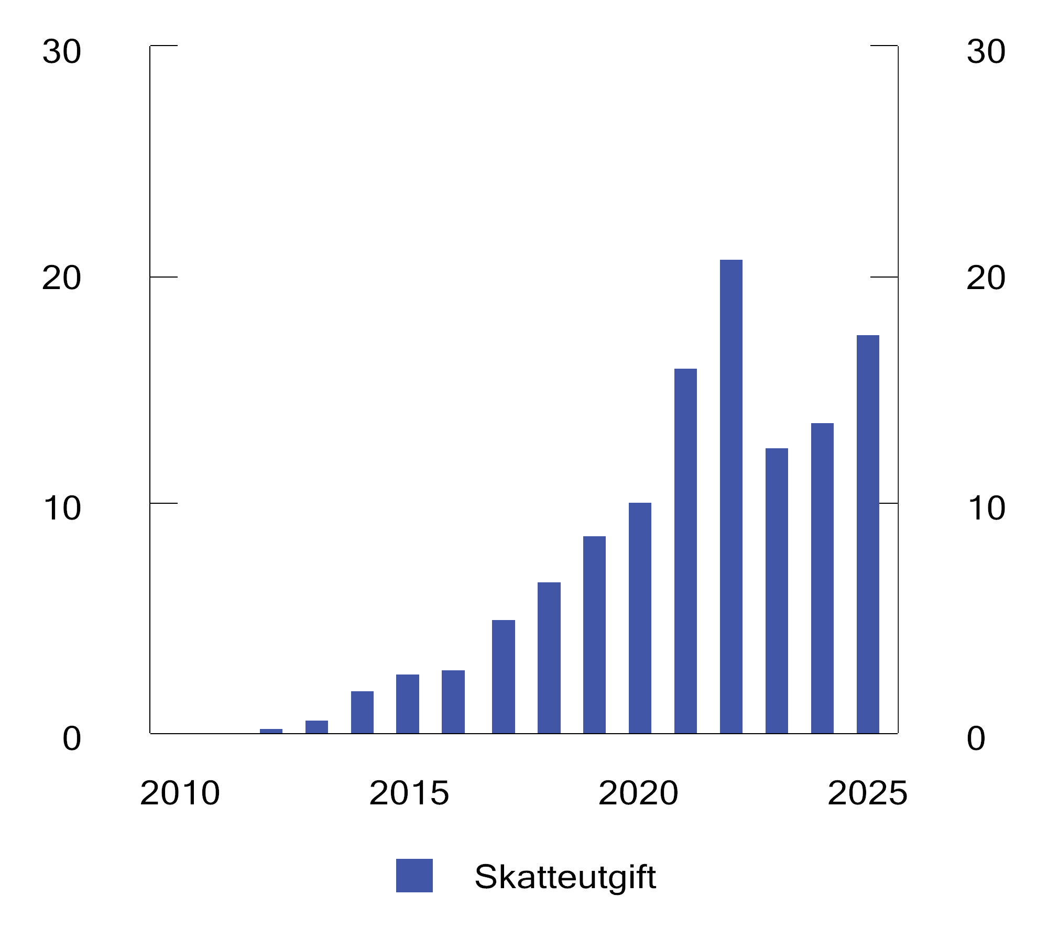
          - Skatteutgift for elbilfritaket i merverdiavgiften
Kilde: Finansdepartementet.
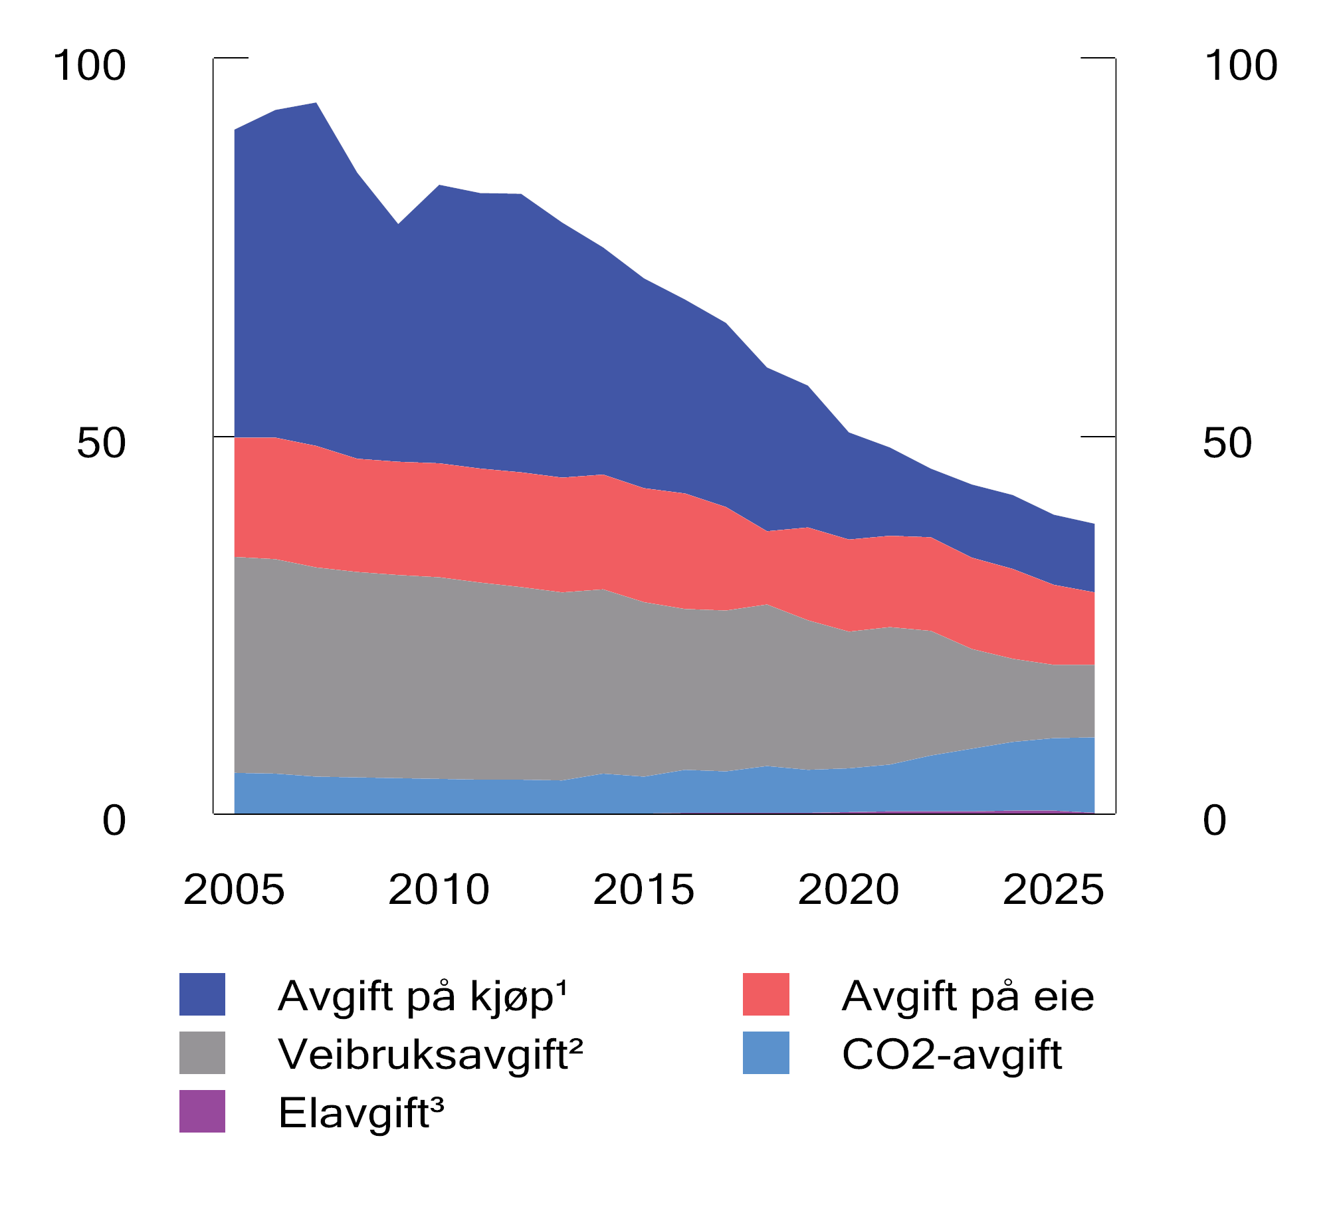
          - Inntekter fra bilrelaterte særavgifter4
1 Avgift på kjøp av bil er engangsavgift og omregistreringsavgift.
2 Avgift på eie av bil er trafikkforsikringsavgift (tidligere årsavgift) og vektårsavgift.
3 Inntektene fra elavgiften for biler anslås til 0,1 mrd. kroner i 2026 og er derfor knapt synlige i figuren.
4 Inntektene er deflatert med statsbudsjettets utgiftsdeflator og gir dermed uttrykk for bidraget til statens kjøpekraft.
Kilder: Statistisk sentralbyrå og Finansdepartementet.
Nå som tilnærmet alle nye biler er elbiler, er fritaket i praksis en generell støtte til kjøp av personbil. Det innebærer at staten subsidierer kjøp av personbiler fremfor annet forbruk, herunder mer miljøvennlig transport som kollektivtransport og sykkel. Et slikt system er verken økonomisk eller miljømessig bærekraftig. Støtten til kjøp av elbiler bør derfor fases ut. Regjeringen foreslår å fase ut fritaket i to trinn, der første trinn er å redusere beløpsgrensen i fritaket fra 500 000 til 300 000 kroner i 2026 og andre trinn er å avvikle fritaket fra 2027.
Det skal fortsatt være lønnsomt å velge elbiler slik at elbilandelen forblir høy. Selv om støtten til kjøp av elbiler reduseres, vil det fortsatt være betydelige insentiver til å velge elbil, se figur 11.3 og 11.4. Det er engangsavgiften som er det viktigste virkemiddelet for å få bilkjøpere til å velge elbiler. I regjeringens budsjettforslag for 2026 styrkes insentivene i engangsavgiften ytterligere og drivstoffavgiftene økes. I tillegg blir elbilene bedre år for år slik at støttebehovet for å opprettholde en høy elbilandel avtar. Samlet tilsier dette en elbilandel på godt over 90 pst. i 2026.
Figur 11.3 og 11.4 viser samlede kjøpsavgifter i 2026 for sammenlignbare biler med ulik fremdriftsteknologi. Figur 11.3 viser avgiftsforskjellen for små SUVer, mens figur 11.4 viser avgiftsforskjellene for mellomstore SUVer. Figuren illustrerer at det fortsatt vil være et sterkt insentiv til å velge elbiler. Det vil også være tilfellet når merverdiavgiftsfritaket fases helt ut i 2027.
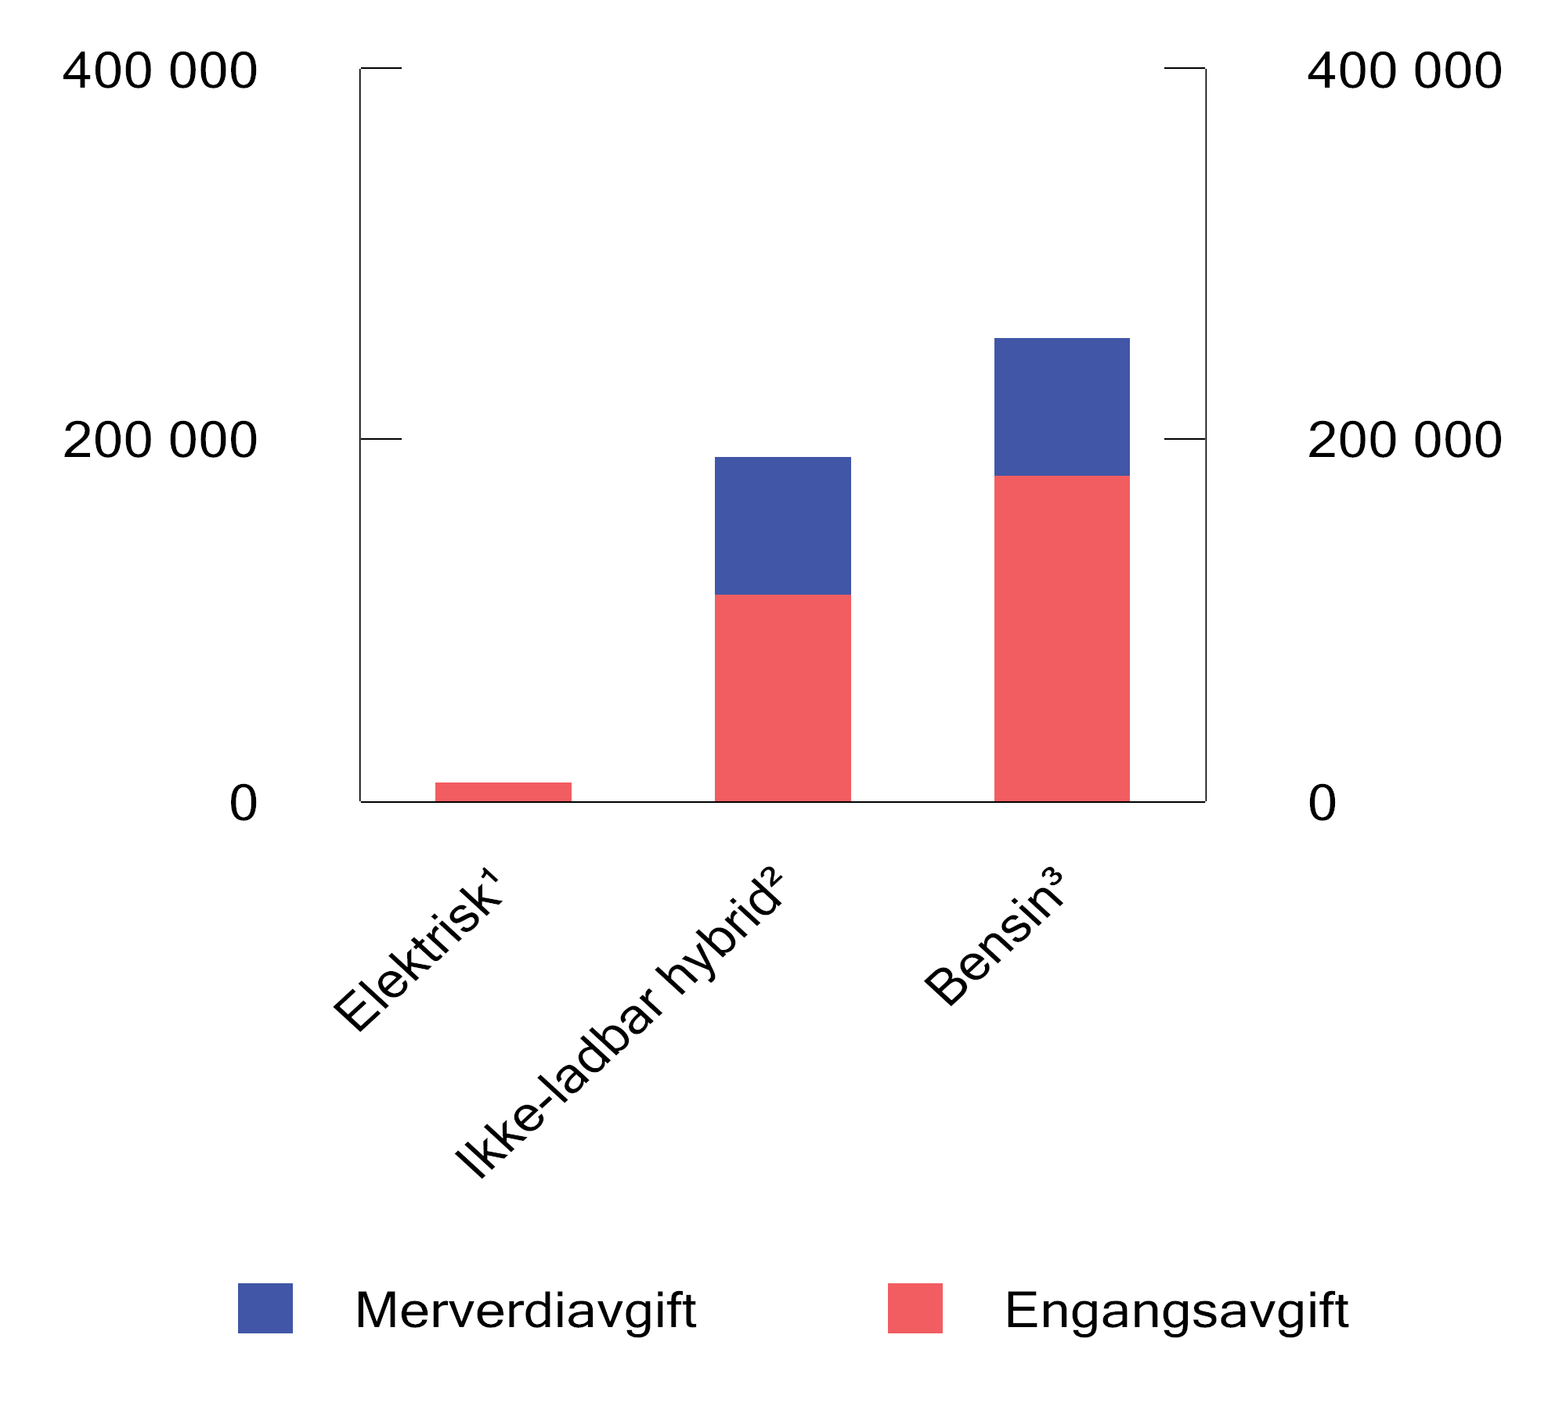
          - Kjøpsavgifter for en personbil til 300 000 kroner med ulik fremdriftsteknologi. 2026. Kroner
1 Forutsatt egenvekt på 1 700 kg.
2 Forutsatt egenvekt på 1 300 kg og CO2-utslipp på 100 g/km.
3 Forutsatt egenvekt på 1 300 kg og CO2-utslipp på 140 g/km.
Kilde: Finansdepartementet.
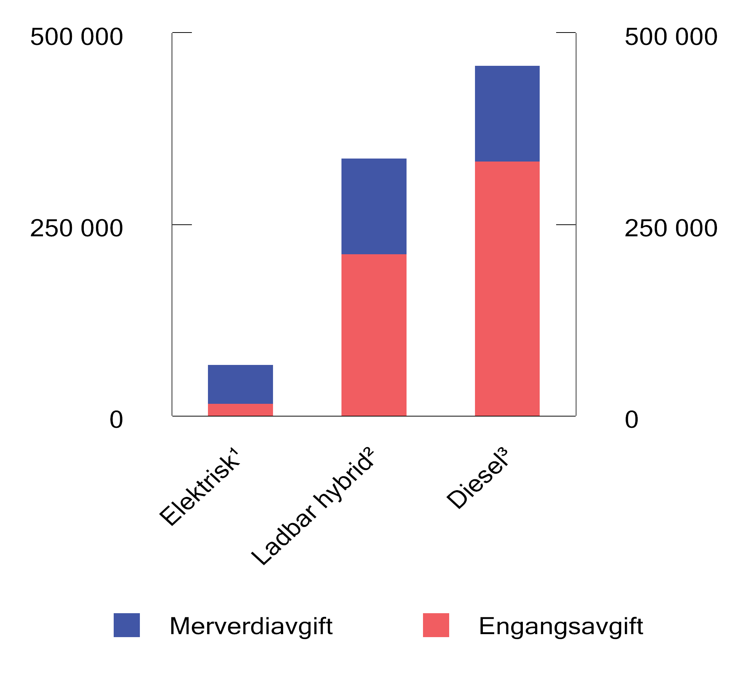
          - Kjøpsavgifter for en personbil til 500 000 kroner med ulik fremdriftsteknologi. 2026. Kroner
1 Forutsatt egenvekt på 2 000 kg.
2 Forutsatt egenvekt på 1 900 kg og CO2-utslipp på 20 g/km.
3 Forutsatt egenvekt på 1 700 kg og CO2-utslipp på 160 g/km.
Kilde: Finansdepartementet.
Utfasing av merverdiavgiftsfritaket for elbiler vil virke omfordelende. Ettersom det er husholdningene med de høyeste inntektene som kjøper flest elbiler, tilfaller støtten til kjøp av elbiler i overveiende grad husholdningene med høyest inntekt. Om lag 40 pst. av elbilene kjøpes av femtedelen av befolkningen med høyest inntekt, se figur 11.5. 40 pst. av støtten i elbilfritaket utgjør 7 mrd. kroner. At mer velstående husholdninger kjøper dyrere biler, trekker i retning av at andelen av fritaket som tilfaller den øverste femtedelen, er større enn 40 pst. På den annen side bidrar fritaket til reduserte priser i bruktmarkedet, noe som kan bidra til å jevne ut noe av fordelen på tvers av desilene.
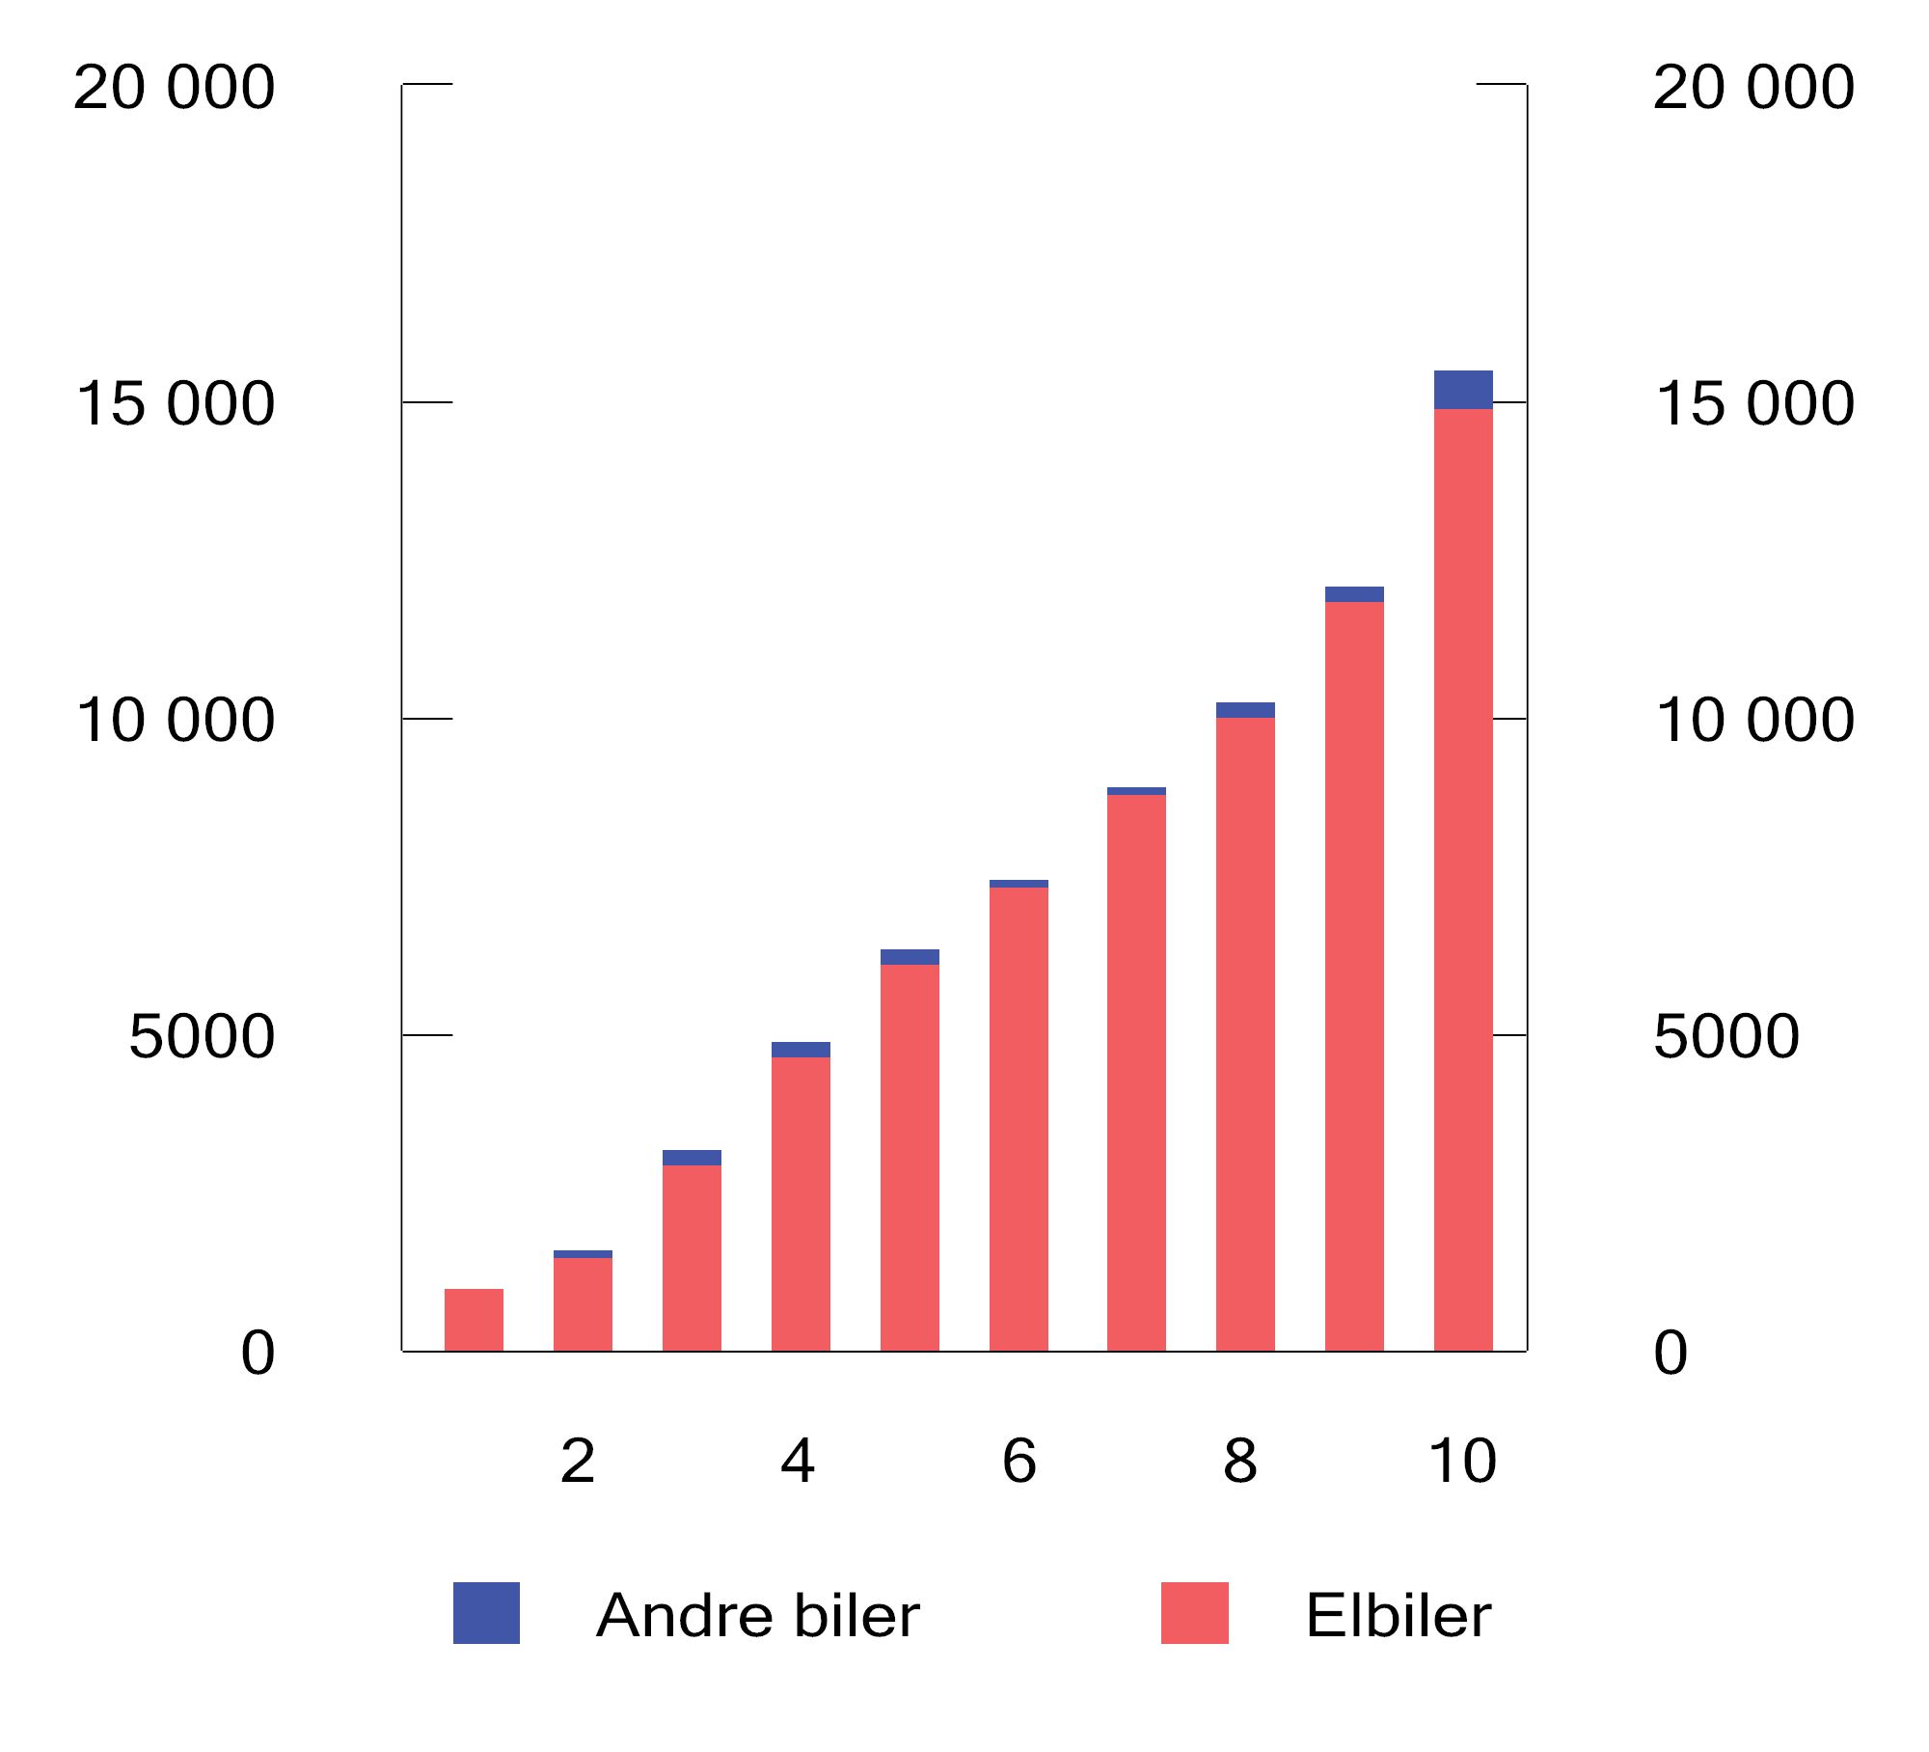
          - Antall nyregistrerte biler i 2024.1 Fordelt på husholdningsjusterte inntektsdesiler
1 Inkluderer nyregistrerte personbiler til egentransport med privatperson som registrert eier i kjøretøyregisteret, det vil si at for eksempel drosjer, utleiebiler, leievogner og firmabiler er utelatt. Inkluderer ikke nyregistrerte bruktbiler.
Kilde: Finansdepartementets beregninger i SSBs tjeneste microdata.no.
En videreføring av fritaket utover 2026 vil kreve ny godkjenning ESA. For at et tiltak skal kunne godkjennes som støtte som er forenlig med EØS avtalen, må tiltaket bidra til å løse et felles europeisk mål. I dette tilfellet er det å redusere utslippene fra transportsektoren. Tiltaket må være egnet, og det kan ikke gå lenger, eller vare lenger enn det som er nødvendig for nå målet. I takt med at elbilene har blitt bedre og prisene lavere, har ulempene forbundet med elbiler sammenlignet med biler med forbrenningsmotor blitt stadig mindre. Dette reduserer også behovet for støtte. Siste års nedskalering av elbilfordelen må også ses på denne bakgrunn. Det betyr også at det er usikkert hvorvidt ESA vil kunne godkjenne videreføring av fritaket utover 2026.
Departementet viser til forslag til endringer i merverdiavgiftsloven § 6-8.

Økonomiske og administrative konsekvenser
En reduksjon av beløpsgrensen i fritaket fra 500 000 kroner til 300 000 kroner, anslås å gi en provenyøkning på om lag 5 mrd. kroner når ordningen er fullt innfaset. Påløpt virkning for 2026 anslås til 4 mrd. kroner.
Tabell 11.1 viser mulig prisøkning ved omleggingen for elbiler i ulike prisklasser. Det er forutsatt full overvelting av avgiftsøkningen i prisene. Tabellen viser at avgiftsendringen maksimalt gir en prisøkning på i underkant av 10 pst. Om avgiftsøkningen ikke veltes fullt ut over i prisene, kan prisøkningen bli mindre.
            - Avgiftsøkning ved å redusere beløpsgrense til 300 000 kroner
03J1xt2
Pris på elbil ekskl. avgift | Økt mva.  kroner | Økt mva. /  pris1
300 000 | – | –
400 000 | 25 000 | 6 pst.
500 000 | 50 000 | 9,6 pst.
600 000 | 50 000 | 7,8 pst.
1 Medregnet 20 000 kroner i engangsavgift og merverdiavgift.
Endringen av merverdiavgiftsfritaket for elektriske kjøretøy antas ikke å medføre administrative konsekvenser eller omkostninger av betydning for Skatteetaten. Etatens systemer og rutiner for innberetning og håndtering av merverdiavgiften antas heller ikke å bli nevneverdig påvirket av at beløpsgrensen i fritaket reduseres til 300 000 kroner. Videre antas det at de næringsdrivende har systemer som vil kunne håndtere en reduksjon av beløpsgrensen uten store omkostninger.

Ikrafttredelse og overgangsordning
Departementet foreslår at endringene trer i kraft 1. januar 2026.
Dette innebærer at det for elektriske personkjøretøy som leveres til kunde etter 31. desember 2025, skal beregnes merverdiavgift av den delen av kjøpesummen som overstiger 300 000 kroner, jf. merverdiavgiftsloven § 22-1. Tilsvarende gjelder beregning av merverdiavgift når bilforhandler registrerer kjøretøy på eget navn i kjøretøyregisteret etter dette tidspunkt. Ved innførsel er fortollingstidspunktet skjæringspunktet. For andre elektriske kjøretøy enn personkjøretøy, skal det beregnes merverdiavgift på vanlig måte.
Videre skal det ved leasing beregnes merverdiavgift på leievederlagene med utgangspunkt i en beløpsbegrensning på 300 000 kroner for elektriske personkjøretøy som leveres til kunde etter 31. desember 2025.
For løpende tjenester som faktureres periodisk, skal merverdiavgift beregnes ved hver fakturering. Dette gjelder også ved leasing av kjøretøy. Avgiften skal beregnes etter de regler som gjelder på leveringstidspunktet, jf. merverdiavgiftsloven § 22-1. Da beløpsbegrensningen ble innført i 2023 ble det gitt en overgangsordning for eksisterende leasingkontrakter, se Prop. 1 LS (2022–2023) punkt 7.2. Ordningen innebærer at det ikke skal beregnes merverdiavgift for leasingavtaler inngått før 1. januar 2023, for den delen av vederlaget som faktureres etter denne dato.
Tilsvarende overgangsordning foreslås også nå. For leasingkontrakter som er inngått før 1. januar 2026, skal derfor merverdiavgiften på leievederlagene beregnes med utgangspunkt i en beløpsbegrensning på 500 000 kroner, også for den delen av vederlaget som faktureres etter 1. januar 2026. Forutsetningen er at kjøretøyet ble levert til kunde før dette tidspunkt. Departementet viser til forslag om å endre beløpsbegrensningen i merverdiavgiftsloven § 6-8 og forslag til overgangsregler.
Overgangsordningen som ble innført i forbindelse med innføringen av beløpsbegrensningen i 2023 gjelder uavhengig av endringene som foreslås her.

Merverdiavgift – tapsføring av krav på nærstående

Innledning og sammendrag
Regjeringen foreslår å endre reglene for tapsføring av merverdiavgift som er beregnet på omsetning til nærstående selskap.
Retten til å tapsføre utgående merverdiavgift er forbeholdt det som må anses å utgjøre tap på kundefordring. Retten til tapsføring av merverdiavgift omfatter derimot ikke forhold som må anses å utgjøre et lån- eller kapitalinnskudd. Særlig mellom nærstående parter er det risiko for at det som reelt er et lån eller et kapitalinnskudd, blir gitt i form av kreditt på merverdiavgiftspliktige leveranser. For å begrense behovet for vurderinger av hva som er det reelle rettsforholdet mellom nærstående, foreslår departementet at retten til å tapsføre merverdiavgift faller bort etter 24 måneder, dersom merverdiavgiften knytter seg til en fordring på et nærstående selskap.
Forslagene til lov- og forskriftsendringer har vært på høring, som del av høring om endringer i skattelovforskriften om fradrag for tap på fordringer mellom nærstående selskap. Departementet legger opp til å imøtekomme innvendinger i høringen om at fristen var for kort. Tidsperioden dobles fra 12 til 24 måneder, og starter å løpe når den aktuelle merverdiavgiften ble beregnet, og ikke når fordringen ble etablert.
Departementet viser til forslag til endringer i merverdiavgiftsloven § 4-7. Departementet foreslår at endringene trer i kraft med virkning fra 1. januar 2026.

Gjeldende rett
De merverdiavgiftspliktige virksomhetene oppkrever merverdiavgift for staten. I tråd med dette har virksomhetene i utgangspunktet adgang til å tapsføre utgående merverdiavgift, dersom kundefordring ikke kan inndrives og må konstateres tapt på grunn av skyldnerens manglende betalingsevne, jf. merverdiavgiftsloven § 4-7 første ledd.
Kundefordring som over tid ikke har blitt inndrevet, men blitt stående uoppgjort, kan i realiteten ha endret karakter, herunder til å utgjøre et lån. Tap på utlån gir ikke grunnlag for å tapsføre merverdiavgift, heller ikke om låntaker helt eller delvis har benyttet lånet til å betale for kjøp av merverdiavgiftspliktige varer og eller tjenester.
Hvorvidt en kundefordring må anses å ha gått over til å utgjøre et lån eller annen finansieringstjeneste, slik at merverdiavgift ikke kan tapsføres selv om fordringsbeløpet går tapt, vil kunne by på tvil. Avgjørelse av slike tilfeller krever brede og konkrete helhetsvurderinger.

Høringen
Departementet sendte 14. mai 2024 på høring forslag til endringer av merverdiavgiftsloven og merverdiavgiftsforskriften, sammen med forslag til endring av skattelovforskriften om avskjæring av fradrag for tap på kunde- og rentefordringer mellom nærstående selskap.
Kjernen i høringsforslaget var å innføre en tidsperiode for hvor lenge en kundefordring på nærstående selskap kan stå uoppgjort, før adgangen til å tapsføre fordringen med virkning for merverdiavgiften faller bort. I høringsforslaget var denne tidsperioden satt til tolv måneder, regnet fra fordringen ble etablert. Vilkårene om nærstående, tidsperiodens lengde og start ble for merverdiavgiftsformål foreslått lovfestet, sammen med hjemmel til nærmere regulering i forskrift.
Departementet mottok tolv høringssvar, hvorav åtte hadde realitetsmerknader. Følgende instanser har inngitt høringssvar med merknader til forslaget:
- Advokatforeningen
- Den norske Revisorforening
- NHO
- Næringslivets Avgiftsforum
- Regnskap Norge
- Skattedirektoratet
- Storbedriftenes skatteforum
I tillegg har en privatperson avgitt høringssvar.
Høringsinstansene er gjennomgående negative til forslaget. Innvendingene bygger blant annet på at nærstående bør behandles på samme måte som andre, så lenge det ikke er påvist at de nærstående har fraveket det som må anses å utgjøre markedsmessig opptreden med armlengdevilkår. Det er videre gitt uttrykk for at tidsperioden bør være lenger enn tolv måneder, og at det vil kunne være utfordrende å definere friststart, det vil si når den aktuelle fordringen må anses å ha blitt etablert.
Enkelte høringsinstanser gir uttrykk for at de mener det burde vært gitt mer oppmerksomhet til at de merverdiavgiftspliktige virksomhetene er skatteoppkrevere for staten, og at noen kjøpere kan ha fradragsført det aktuelle merverdiavgiftsbeløpet mens andre kjøpere er uten fradragsrett. Det er videre gitt uttrykk for at det bør klargjøres i hvilken grad gjeldende praksis, knyttet til «omklassifisering» av kundefordringer, fortsatt vil være anvendelig.
Næringslivets Avgiftsforum anser det å være en konstruert begrunnelse når det i høringssvaret skrives at adgangen til å tapsføre merverdiavgift gir et insentiv til å levere på kreditt uten at det beregnes renter.
Skattedirektoratet sluttet seg til høringens lovforslag. Flere av høringsinnspillene knytter seg til forslaget til forskriftsregulering. I utgangspunktet blir ikke disse innspillene kommentert her. Departementet finner likevel grunn til å gjøre oppmerksom på at flere høringsinstanser slutter seg til departementets vurdering om at forslaget antas å ha et relativt beskjedent anvendelsesområde. Dette ikke minst på grunn av at det er foreslått en relativt høy terskel for at partene skal anses som nærstående.

Vurderinger og forslag
Adgangen til å tapsføre utgående merverdiavgift gir insentiv til at finansiering blir ytt i form av kreditt på leveranser av merverdiavgiftspliktige varer og tjenester, fremfor i form av ordinære utlån eller kapitalinnskudd. Et kapitalbehov på 1 000 gir et tapspotensial på 1 000 for den som dekker dette ved innskudd eller utlån. Adgangen til å tapsføre merverdiavgift reduserer tapspotensialet til 800 og påfører staten tapspotensiale med 200, dersom kapitalbehovet blir dekket i form av leveranser på kreditt av varer og eller tjenester som er merverdiavgiftspliktige med alminnelig sats.
På bakgrunn av høringsinnspillene bemerker departementet for ordens skyld at statens tapspotensiale er uavhengig av om kjøper har hatt fradragsrett eller ikke for merverdiavgiftsbeløpet. Statens tap ved tapsføring av beregnet merverdiavgift utgjør det merverdiavgiftsbeløpet som korrigeres. Fradragsretten og effektene av den forutsetter ikke at den utgående merverdiavgiften på omsetningen blir innbetalt til staten.
Departementet viser til at flere av høringsinstansene har gitt uttrykk for at kundefordring på nærstående må kunne stå uoppgjort lengre enn tolv måneder, uten at retten til å tapsføre utgående merverdiavgift skal bortfalle. Hensynet til å unngå å behandle nærstående urimelig strengt, taler for en lang tidsperiode. På den annen side taler hensynet til forenkling for en mer begrenset tidsperiode. Den foreslåtte regelen får bare mening dersom tidsperioden løper ut før det er åpenbart at kundefordring må anses å ha gått over til en annen form for finansieringstjeneste. På bakgrunn av høringsinnspillene foreslår departementet at retten til tapsføring skal falle bort først etter 24 måneder, og ikke etter tolv måneder som foreslått i høringen.
Høringsforslaget gikk som nevnt ut på at tidsperioden skulle regnes fra fordringen ble «etablert». Flere høringsinstanser mener at det kan være utfordrende å konstatere når en fordring ble etablert, og viser som eksempel til bygge- og anleggstjenester.
Departementet bemerker at retten til å tapsføre merverdiavgift er utformet som en rett til å korrigere beregningsgrunnlaget for merverdiavgift på nærmere vilkår. Tapsføring gjennomføres ved å endre merverdiavgiftsbeløp som forutsetningsvis allerede er beregnet og tidfestet. For å unngå risikoen for å skape et særskilt behov for å tidfeste når en fordring ble etablert, og dermed påføre den avgiftspliktige en administrativ byrde, foreslår departementet at tidsperioden starter å løpe når den utgående merverdiavgiften blir beregnet. Dette innebærer at adgangen til å korrigere beregningsgrunnlaget knyttet til kundefordring på nærstående, bortfaller etter 24 måneder. Den nærmere forskriftsreguleringen av dette vil bygge på at beregning av merverdiavgift, herunder tidfesting, i utgangspunktet er knyttet til rettidig utstedelse av pliktig salgsdokumentasjon (fakturering).
Endringsforslaget vil så langt det rekker innebære at adgangen til å tapsføre merverdiavgift faller bort på et objektivt konstaterbart grunnlag. På bakgrunn av høringsinnspillene understreker departementet at forslaget er ment å være uten betydning for vurderingen av om merverdiavgift kan tapsføres i andre tilfeller, for eksempel før tidsperioden er utløpt eller der nærstående vilkåret ikke er oppfylt.
Høringsforslaget var utformet som en relativt vid forskriftshjemmel. Den gjennomførte høringen gir et sikrere grunnlag for å utforme en mer presis, men like fullt tilstrekkelig omfattende forskriftshjemmel. Departementet foreslår derfor å snevre inn forskriftshjemmelen, til å angi de sentrale vilkårene som skal reguleres i forskrift, og som var en del av den gjennomførte høringen. Dette gjelder hvilke parter som skal anses som nærstående samt beregning og unntak fra fristen på 24 måneder. Til sistnevnte bemerker departementet kort at fristen ikke bør løpe dersom debitor er undergitt bobehandling mv.
Departementet viser til forslag til endring av merverdiavgiftsloven § 4-7.
Som nevnt innledningsvis foreslo departementet i høringsnotatet av 14. mai 2024 også en endring av skattelovforskriften om avskjæring av fradrag for tap på kunde- og rentefordringer mellom nærstående selskap. Det ble her, tilsvarende som for merverdiavgift, foreslått en grense for hvor lenge slike fordringer kan stå uoppgjort uten at fradragsretten bortfaller. Flere høringsinstanser ga som nevnt uttrykk for at en periode på 12 måneder før disse fordringene avskjæres, var for kort. Det ble videre uttrykt at utgangspunktet om at tidsperioden starter når fordringen er etablert, ikke skapte tilstrekkelig klarhet, særlig ved bygge og anleggskontrakter. Departementet vil følge opp innspillene i forskriftsarbeidet og tar sikte på å samordne tidsperioden, og utgangspunktet for denne, med det som her foreslås for tapsføring av utgående merverdiavgift.

Økonomiske og administrative konsekvenser
Virkeområdet for forslagene anses som begrenset, og vil antakelig bare omfatte et fåtall tilfeller årlig. Det vises her til at anvendelsesområdet er begrenset til nærstående, og at utgangspunktet for forskriftsreguleringen av dette vil være forhold med eierandel på 90 pst. Provenyeffekten av de foreslåtte endringene antas å være begrenset.
Innføring av en tidsperiode for tapsføring av merverdiavgift på kundefordringer mellom nærstående vil gi et klarere regelverk og bedre forutberegnelighet. For skattemyndighetene vil forslaget innebære et redusert behov for kontroller med komplekse vurderingstemaer.

Ikrafttredelse og overgangsordning
Departementet foreslår at endringen trer i kraft 1. januar 2026.
For merverdiavgift beregnet for merverdiavgiftsterminer i 2025 eller tidligere, gjelder merverdiavgiftsloven § 4-7 slik denne lød fram til 1. januar 2026.

Merverdiavgift ved internasjonal handel med tjenester

Innledning og sammendrag
Destinasjonsprinsippet går ut på at beskatningsretten til varer og tjenester som handles internasjonalt, ligger til det landet der varen eller tjenesten er til bruk. Prinsippet gjennomføres ved at innførselen av avgiftspliktige varer og tjenester til Norge ilegges merverdiavgift i Norge, og ved at utførselen av varer og tjenester fra Norge er fritatt for norsk merverdiavgift. Gjennomføring av destinasjonsprinsippet gir likebehandling av tilbyderne som konkurrerer i et gitt marked, uavhengig av i hvilket land tilbyderne er etablert. Dette bidrar til avgiftsmessig nøytralitet ved internasjonal handel og til at avgiftsprovenyet tilfaller det landet der det endelige forbruket av varen eller tjenesten skjer.
I dag realiserer ikke norsk intern rett destinasjonsprinsippet fullt ut på internasjonale foretaks kjøp av fjernleverbare tjenester. Internasjonale foretak er i denne sammenhengen subjekter som merverdiavgiftsrettslig er etablert («hjemmehørende») i flere land, for eksempel et selskap med hovedkontor i Sverige og en filial i Norge. Fjernleverbare tjenester er definert som «tjenester der utførelsen eller leveringen etter tjenestens art ikke eller vanskelig kan knyttes til et bestemt fysisk sted», jf. merverdiavgiftsloven § 1-3 første ledd bokstav c. Eksempler på fjernleverbare tjenester er rådgivningstjenester, markedsføringstjenester og IT-tjenester.
Internasjonale foretak strukturerer gjerne innkjøp av tjenester slik at tjenestene kjøpes inn av én etablering (for eksempel hovedkontoret i Sverige), mens tjenestene – helt eller delvis – er til bruk av andre etableringer (for eksempel filialen i Norge). Etter destinasjonsprinsippet skal det beregnes merverdiavgift av den andelen av de innkjøpte tjenestene som er til bruk i Norge. I merverdiavgiftsloven § 3-30 annet ledd er det gitt en bestemmelse med dette formålet, men denne har blitt fortolket og praktisert slik at foretakene i mange tilfeller unngår avgiftsberegning i Norge. I en del tilfeller får foretakene heller ingen avgiftsbelastning i utlandet. Resultatet er utilsiktet ikke-beskatning.
For foretak som har omsetning som er unntatt fra merverdiavgiftsloven, kan det ha stor økonomisk betydning å unngå merverdiavgiftsbelastning på anskaffelser til bruk i denne aktiviteten. Det skyldes at det ikke gis fradrag for inngående merverdiavgift på varer og tjenester som er til bruk i aktivitet som er unntatt fra merverdiavgiftsloven.
Dagens situasjon bryter med grunnleggende systemhensyn og gir ulik avgiftsbelastning av internasjonale foretak og helnasjonale foretak. Helnasjonale foretak får en avgiftsbelastning ved kjøp av tilsvarende tjenester til bruk i aktivitet som er unntatt fra merverdiavgiftsloven. Skatteetaten har over tid observert at internasjonale foretak unngår avgiftsbelastning på fjernleverbare tjenester, og at dette særlig gjelder foretak som omsetter finansielle tjenester. I mange tilfeller dreier det seg om store avgiftsbesparelser.
Regjeringen er opptatt av at merverdiavgiftsreglene ved internasjonal handel skal virke nøytralt mellom virksomheter som konkurrerer i det norske markedet. Dagens regler sikrer ikke denne nøytraliteten. Det er derfor et behov for å endre merverdiavgiftsreglene for næringsdrivendes kjøp og bruk av fjernleverbare tjenester.
Regjeringen foreslår å utvide avgiftsplikten for fjernleverbare tjenester som er til bruk i merverdiavgiftsområdet (Norge). Dette oppnås gjennom å endre merverdiavgiftsloven § 3-30 annet ledd. Det foreslås å tydeliggjøre at det sentrale vurderingstemaet er hvorvidt en fjernleverbar tjeneste er til bruk i merverdiavgiftsområdet av det samme rettssubjektet (det internasjonale foretaket) som har kjøpt tjenesten utenfor merverdiavgiftsområdet. Ved denne vurderingen må det ses hen til at det overordnede formålet med endringen er likebehandling av fjernleverbare tjenester som er til bruk i merverdiavgiftsområdet. Etter forslaget skal det derfor legges til grunn at avgiftsplikten favner vidt, og treffer både fjernleverbare tjenester som er direkte og mer indirekte til bruk av det internasjonale foretaket i merverdiavgiftsområdet.
Ved grensekryssende handel beror avgiftsbehandlingen på reglene i mer enn én jurisdiksjon. Dersom reglene ikke er harmoniserte mellom land, er det en fare for dobbeltbeskatning og utilsiktet ikke-beskatning. Etter § 3-30 annet ledd annet punktum faller avgiftsplikten etter annet ledd første punktum bort dersom virksomheten kan dokumentere at det er beregnet merverdiavgift av tjenesten utenfor merverdiavgiftsområdet. Formålet er å motvirke dobbeltbeskatning. Slik bestemmelsen er fortolket og praktisert i dag, kan bestemmelsen gi utilsiktet ikke-beskatning. Det skyldes at det er lagt til grunn at det er uten betydning om foretaket har fradragsført merverdiavgiften som er beregnet i utlandet. Hensynet til å motvirke dobbeltbeskatning veier tungt. En bestemmelse som motvirker dobbeltbeskatning, bør videreføres, men dagens bestemmelse favner for vidt. Den må innskrenkes. Det foreslås derfor at virksomhetene i tillegg til å dokumentere at det er beregnet merverdiavgift i utlandet, må sannsynliggjøre at denne merverdiavgiften ikke kan fradragsføres. Slik elimineres tilfellene av utilsiktet ikke-beskatning, samtidig som en forhindrer at virksomhetene gis valgfrihet med hensyn til i hvilket land de får en avgiftsbelastning. Bestemmelsen foreslås flyttet fra § 3-30 annet ledd til tredje ledd annet punktum.
For å bidra til å holde de administrative kostnadene lave foreslår regjeringen å avgrense avgiftsplikten etter § 3-30 annet ledd mot tilfeller der tjenesten fullt ut er til bruk som ville gitt fradragsrett, se forslaget til § 3-30 tredje ledd første punktum. Videre foreslås det en bestemmelse i § 4-12 tredje ledd om at departementet kan gi forskrift om beregningsgrunnlaget for merverdiavgift for fjernleverbare tjenester som er avgiftspliktige etter § 3-30 annet ledd. Det vil bli fastsatt forskriftsbestemmelser om at virksomhetene på nærmere vilkår skal kunne velge å benytte verdien av den foretaksinterne overføringen som beregningsgrunnlag, fremfor å måtte identifisere verdien av eksternt anskaffede fjernleverbare tjenester.
Departementet legger også opp til å sende på høring et forslag om særregler om tidfestingen av merverdiavgift for fjernleverbare tjenester som er avgiftspliktige etter § 3-30 annet ledd, med hjemmel i merverdiavgiftsloven § 15-9 tredje ledd. Formålet med særreglene er forenkling. Særreglene vil åpne for at virksomhetene i større grad skal kunne basere den løpende avgiftsbehandlingen på allerede eksisterende prosedyrer for kostnadsallokering i de internasjonale foretakene.
Målet med endringsforslagene er å styrke nøytraliteten i merverdiavgiftssystemet gjennom i større grad å gjennomføre destinasjonsprinsippet ved internasjonale foretaks kjøp og bruk av fjernleverbare tjenester. Dagens regler kan gi en endelig avgiftsbelastning i Norge på tjenester som er til bruk av et internasjonalt foretak utenfor Norge. Regjeringen foreslår derfor å utvide retten til fradrag og refusjon for inngående merverdiavgift på fjernleverbare tjenester som er til bruk utenfor merverdiavgiftsområdet, se forslaget til § 8-9 og § 10-5 i merverdiavgiftsloven.
Endringsforslagene vil samlet sett innebære at Norge på den ene siden i større grad utnytter beskatningsretten til tjenester som er til bruk i merverdiavgiftsområdet. På den andre siden – gjennom særbestemmelsene om fradrag i § 8-9 og refusjon i § 10-5 – oppgir Norge beskatningen av fjernleverbare tjenester som er til bruk utenfor merverdiavgiftsområdet. Denne symmetrien i avgiftsbehandlingen er i tråd med destinasjonsprinsippet og vil styrke nøytraliteten i merverdiavgiftssystemet.
Forslagene vil gi økte administrative kostnader for virksomheter som ikke beregner merverdiavgift av fjernleverbare tjenester i dag, men som må beregne merverdiavgift etter endringene. Hovedinntrykket er likevel at internasjonale foretak har god oversikt over den tiltenkte bruken og fordelingen av eksternt anskaffede tjenester internt i foretaket. Det skyldes ikke minst at foretakene normalt fordeler kostnader mellom de ulike etableringene for regnskaps- og inntektsskatteformål. Videre foreslås det, som nevnt, flere endringer for å bidra til å lette avgiftsbehandlingen. Regjeringen fremhever også at dagens praktisering av merverdiavgiftsreglene på dette området bryter med grunnleggende hensyn, og i mange tilfeller gir ulik avgiftsbelastning av internasjonale foretak og helnasjonale foretak som konkurrerer i det samme markedet. De økte administrative kostnadene som de internasjonale foretakene vil kunne bli påført, er innenfor det som er nødvendig og påregnelig for å sikre nøytrale regler og likere konkurransevilkår. Forslaget antas å medføre beskjedne konsekvenser for Skatteetaten.
Forslaget er på usikkert grunnlag anslått å gi en provenyøkning på 400 mill. kroner påløpt i 2026. Helårsvirkningen av forslaget anslås til i størrelsesorden 800 mill. kroner.
Departementet foreslår at endringene trer i kraft 1. juli 2026.

Gjeldende rett

Norsk rett
Internasjonal handel med fjernleverbare tjenester
Destinasjonsprinsippet
Destinasjonsprinsippet går ut på at beskatningsretten til varer og tjenester som handles internasjonalt, ligger til det landet der varen eller tjenesten er til bruk. Destinasjonsprinsippet gjennomføres ved at innførselen av avgiftspliktige varer og tjenester til merverdiavgiftsområdet ilegges merverdiavgift i Norge, og ved at utførselen av varer og tjenester fra merverdiavgiftsområdet er fritatt for norsk merverdiavgift. Merverdiavgiftsområdet er det norske fastlandet og alt område innenfor territorialgrensen, men ikke Svalbard, Jan Mayen eller de norske bilandene, jf. merverdiavgiftsloven § 1-2 annet ledd. Prinsippet bidrar til nøytralitet i internasjonal handel ved at alle tilbyderne som konkurrerer i et gitt marked, likebehandles avgiftsmessig.
Nedenfor omtales dagens regler for næringsdrivendes handel med fjernleverbare tjenester.
Fjernleverbare tjenester
Fjernleverbare tjenester er definert som tjenester der utførelsen eller leveringen etter tjenestens art ikke eller vanskelig kan knyttes til et bestemt fysisk sted, jf. merverdiavgiftsloven § 1-3 første ledd bokstav i. Det er tjenestens art som er avgjørende. Det innebærer at selv om en tjeneste i et konkret tilfelle er knyttet til et bestemt fysisk sted, så anses den som fjernleverbar dersom den etter sin art kan fjernleveres. Eksempler på fjernleverbare tjenester er rådgivningstjenester, markedsføringstjenester og IT-tjenester.
Fjernleverbare tjenester til bruk i merverdiavgiftsområdet
Å måle den faktiske bruken av en tjeneste kan være vanskelig, ikke minst for fjernleverbare tjenester. Hensynet til at merverdiavgiftssystemet skal være enkelt tilsier derfor at en oppstiller andre og mer operasjonelle kriterier for å bestemme beskatningsretten enn å måle den faktiske bruken.
Utgangspunktet i merverdiavgiftsloven er at det skal beregnes merverdiavgift av fjernleverbare tjenester når mottakeren er hjemmehørende i merverdiavgiftsområdet og tjenesten etter sin art er avgiftspliktig. Dette følger av merverdiavgiftsloven § 3-30 første ledd og motsetningsvis av § 6-22 annet ledd.
Terskelen er lav for å anses som «hjemmehørende i merverdiavgiftsområdet». I Finansdepartementets merknader til den tidligere forskrift 14. juni 2001 om merverdiavgift ved kjøp av tjenester fra utlandet, er det lagt til grunn at et selskaps hovedkontor, filial eller et annet fast forretningssted skal anses som hjemmehørende i Norge. Videre er det gitt uttrykk for at dersom et slikt fast forretningssted eller driftssted mangler, skal det beregnes merverdiavgift når leveringen skjer til en næringsdrivende som er bosatt i Norge. Det er lagt til grunn at det samme gjelder en utenlandsk næringsdrivende som er registrert i Norge ved representant, begrenset til den virksomheten som er omfattet av representantregistreringen.
Ved vurderingen av hvem som skal anses som mottaker av en fjernleverbar tjeneste, har Skattedirektoratet gitt uttrykk for at partene kan legge avgjørende vekt på hvem som opptrer som kjøper og hvem tjenesten blir fakturert til. Dette gir partene god forutberegnelighet for hvor fjernleverbare tjenester skal avgiftsbehandles, men kan føre til resultater som ikke er i tråd med destinasjonsprinsippet. Et praktisk eksempel er der ett og samme rettssubjekt er etablert i flere jurisdiksjoner, typisk med et hovedkontor i én jurisdiksjon og filial(er) i en eller flere andre jurisdiksjoner. I mange tilfeller organiserer slike foretak innkjøp av tjenester ved å legge innkjøpsfunksjonen til én etablering, mens de innkjøpte tjenestene brukes helt eller delvis av etableringer i andre jurisdiksjoner. Dersom etableringen som kjøper inn tjenesten i slike tilfeller anses som den eneste og endelige mottakeren av tjenesten, vil avgiftsbehandlingen ikke gjennomføres i tråd med destinasjonsprinsippet. På denne bakgrunnen er det gitt særskilte regler i merverdiavgiftsloven § 3-30 annet ledd.
Dersom tjenesten er til bruk i merverdiavgiftsområdet av en næringsdrivende eller en offentlig virksomhet hjemmehørende i merverdiavgiftsområdet (for eksempel en filial i Norge), bestemmer § 3-30 annet ledd første punktum at det skal beregnes merverdiavgift selv om tjenesten leveres til en mottaker som er hjemmehørende utenfor merverdiavgiftsområdet (for eksempel hovedkontoret i Sverige).
For å motvirke dobbeltbeskatning gjelder ikke avgiftsplikten dersom det kan dokumenteres at det er beregnet merverdiavgift av tjenesten utenfor merverdiavgiftsområdet, jf. annet ledd annet punktum. I forvaltningspraksis er det lagt til grunn at det er tilstrekkelig at det er beregnet merverdiavgift utenfor merverdiavgiftsområdet. Det er dermed uten betydning om utenlandsetableringen har fradragsført merverdiavgiften som er beregnet i utlandet. Denne forståelsen av bestemmelsen kan lede til utilsiktet ikke-beskatning av tjenester som er til bruk i merverdiavgiftsområdet.
Videre oppstår det spørsmål om bestemmelsens rekkevidde i tilfeller der en innkjøpt tjeneste bearbeides eller endres før den overføres til bruk av etableringen i Norge. Dette kan illustreres med at et internasjonalt foretaks hovedkontor i Sverige skal produsere og levere et nytt IT-system til bruk av foretakets filial i Norge. Det forutsettes i dette eksempelet at IT-systemet er en ren tjenesteleveranse. For å kunne produsere og levere IT-systemet kjøper hovedkontoret programvare fra en ekstern leverandør; den eksternt anskaffede programvaren utgjør en innsatsfaktor i hovedkontorets produksjon av IT-systemet. I slike tilfeller har det blitt argumentert for at det ikke er den innkjøpte tjenesten som sådan som er til bruk i det norske merverdiavgiftsområdet. Synspunktet er at det som overføres fra utenlandsetableringen til etableringen i Norge, er en annen tjeneste (IT-systemet). Departementet oppfatter at rekkevidden av § 3-30 annet ledd i disse tilfellene ikke er endelig avklart.
Fjernleverbare tjenester til bruk i aktivitet som er unntatt fra merverdiavgiftsloven
Utgangspunktet er at det gjelder en generell avgiftsplikt ved omsetning av varer og tjenester, jf. merverdiavgiftsloven § 3-1 første ledd. Virksomheter som er registrert for merverdiavgift, har fradragsrett for inngående merverdiavgift på anskaffelser av varer og tjenester som er til bruk i den registrerte virksomheten, jf. merverdiavgiftsloven § 8-1. Dette bidrar til at avgiften ikke belastes de næringsdrivende, men det endelige forbruket av varer og tjenester.
En del ytelser er likevel unntatt fra merverdiavgiftsloven, blant annet omsetning av finansielle tjenester, fast eiendom, helsetjenester og undervisningstjenester. Det skal ikke beregnes utgående merverdiavgift ved omsetning av ytelser som er unntatt fra merverdiavgiftsloven. Motsatsen er at det ikke gis fradrag for inngående merverdiavgift på anskaffelser som er til bruk i slik virksomhet. For virksomheter som omsetter tjenester som er unntatt fra merverdiavgiftsloven, blir den inngående merverdiavgiften en endelig kostnad. Dette skaper et økonomisk insentiv til å gjøre tilpasninger som reduserer avgiftsbelastningen på innsatsfaktorene i virksomheten. Dette gjelder også fjernleverbare tjenester som utgjør innsatsfaktorer i et internasjonalt foretaks aktivitet, når foretaket omsetter tjenester som er unntatt fra merverdiavgiftsloven.
Beregning og betaling av merverdiavgift ved kjøp av fjernleverbare tjenester
Ved næringsdrivende og offentlige virksomheters kjøp av fjernleverbare tjenester omfattet av § 3-30, skal merverdiavgiften beregnes og betales av mottakeren, jf. merverdiavgiftsloven § 11-3 første ledd. Dette omtales gjerne som omvendt avgiftsplikt.
Fjernleverbare tjenester til bruk utenfor merverdiavgiftsområdet
Etter merverdiavgiftsloven § 6-22 annet ledd er omsetning av fjernleverbare tjenester fritatt for merverdiavgift når mottakeren er hjemmehørende utenfor merverdiavgiftsområdet. For en registrert næringsdrivende som omsetter fjernleverbare tjenester, beror avgiftsbehandlingen følgelig på om mottakeren er hjemmehørende i eller utenfor merverdiavgiftsområdet.
Dersom kjøperen er etablert i flere land, må det klarlegges hvilken etablering som skal anses som mottaker av tjenesten. For å avgjøre hvem som skal anses som mottaker, kan partene som nevnt legge avgjørende vekt på hvem som opptrer som kjøper og hvem tjenesten blir fakturert til. Disse kriteriene korresponderer ikke nødvendigvis med hvem som bruker tjenesten. Dagens regler kan dermed resultere i at det blir beregnet merverdiavgift av fjernleverbare tjenester som er til bruk utenfor merverdiavgiftsområdet. Dette kan resultere i en endelig avgiftsbelastning i Norge på de aktuelle tjenestene, i strid med destinasjonsprinsippet.
Overføring av tjenester mellom virksomheter internt i ett og samme foretak
Merverdiavgift skal beregnes ved omsetning av varer og tjenester, jf. merverdiavgiftsloven § 3-1 første ledd. Omsetning er levering av varer og tjenester mot vederlag, jf. merverdiavgiftsloven § 1-3 første ledd bokstav a.
Flere virksomheter som drives av samme eier, skal som den klare hovedregelen registreres i Merverdiavgiftsregisteret som ett avgiftssubjekt, jf. merverdiavgiftsloven § 2-2 første ledd. Det gjelder selv om de ulike virksomhetene er i ulike bransjer og drives fra forskjellige steder. En konsekvens av dette er at overføring av tjenester mellom de ulike virksomhetene ikke utgjør omsetning og dermed ikke utløser merverdiavgiftsplikt etter merverdiavgiftsloven § 3-1. Dette gjelder også dersom én eller flere av virksomhetene er etablert utenfor merverdiavgiftsområdet.
Enkelte land har valgt en annen tilnærming, og oppstiller på nærmere vilkår avgiftsplikt for subjektinterne overføringer av tjenester over landegrensene, se punkt 12.2.2.
Fellesregistrering
Levering av ytelser mellom separate selskap utgjør omsetning. Dette gjelder likevel ikke dersom selskapene er en del av den samme fellesregistreringen. Samarbeidende selskaper kan på nærmere vilkår registreres som ett avgiftssubjekt når minst 85 pst. av kapitalen i hvert selskap eies av ett eller flere av de samarbeidende selskapene, jf. merverdiavgiftsloven § 2-2 tredje ledd.
Ved at de fellesregistrerte selskapene utgjør ett avgiftssubjekt, anses ikke omsetning mellom selskapene som omsetning i merverdiavgiftsmessig forstand. Videre må vilkårene for fradragsrett vurderes ut fra fellesregistreringens forhold og ikke forholdene til selskapet som foretar anskaffelsen. Formålet med fellesregistreringsreglene er at merverdiavgiftsreglene skal virke nøytralt på hvordan virksomhetene velger å organisere seg.
Et foretak som er etablert i flere land, kan inngå i en norsk fellesregistrering så lenge foretaket driver virksomhet i merverdiavgiftsområdet, se blant annet Rt. 2007 s. 140 (Olympia Capital m.fl.). I forvaltningspraksis er det lagt til grunn at omsetning av fjernleverbare tjenester fra den utenlandske delen av et fellesregistrert selskap til et annet selskap som inngår i fellesregistreringen, må avgiftsberegnes etter merverdiavgiftsloven § 3-30 første ledd (tidligere forskrift 15. juni 2001 om merverdiavgift ved kjøp av tjenester fra utlandet, Svalbard eller Jan Mayen).

Utenlandsk rett
Innledning
Utfordringene knyttet til merverdiavgiftsbehandlingen av tjenesteflyt over landegrensene i foretak som er etablert i flere land, er ikke unike for Norge. Mange land har erfart at virksomheter som omsetter ytelser som er unntatt fra merverdiavgift, utnytter internasjonale strukturer for å oppnå avgiftsbesparelser. Dette har ledet til ulike tiltak og anbefalinger for å demme opp for denne typen tilpasninger.
Tilnærmingene internasjonalt varierer. På den ene siden finner vi OECDs fordelingsmetode, som går ut på å fordele beskatningsretten til internasjonale foretaks kjøp av tjenester fra eksterne parter. På den andre siden finner vi tilnærminger der selve overføringen mellom ulike geografiske etableringer internt i det internasjonale foretaket behandles på linje med omsetning av tjenester mellom selvstendige subjekter.
OECDs fordelingsmetode
OECD publiserte i 2017 retningslinjer for merverdiavgiftsbehandlingen av tjenester og immaterielle aktiva. Retningslinjene oppstiller beste praksis og anbefalinger for å gjennomføre destinasjonsprinsippet ved internasjonale transaksjoner med tjenester og immaterielle aktiva.
OECDs utgangspunkt ved tjenestehandel mellom næringsdrivende er at beskatningsretten ligger til den jurisdiksjonen der kunden er hjemmehørende (retningslinje 3.2). Normalt vil dette gi beskatning i tråd med destinasjonsprinsippet, idet det er en presumsjon for at en virksomhet som kjøper en tjeneste, også bruker tjenesten i egen virksomhet. Der kunden derimot er et rettssubjekt med etableringer i flere jurisdiksjoner, gir ikke det generelle utgangspunktet nødvendigvis beskatning i tråd med destinasjonsprinsippet. OECD oppstiller derfor en særskilt retningslinje (retningslinje 3.4) om at beskatningsretten i slike tilfeller ligger til den eller de jurisdiksjonene der etableringen(e) som bruker tjenesten, er etablert. For å oppnå dette peker retningslinjene på ulike mulige tilnærminger.
En av tilnærmingene er den såkalte fordelingsmetoden («Recharge method»). Metoden legger opp til at et internasjonalt foretaks kostnader til en eksternt anskaffet tjeneste må fordeles internt i foretaket mellom den eller de etableringene som bruker den eksternt innkjøpte tjenesten. Denne fordelingen danner grunnlaget for å fordele beskatningsretten til den eksternt anskaffede tjenesten.
OECD-retningslinjene gir anvisning på en prosess i to steg for å gjennomføre fordelingsmetoden. Det første steget går ut på å avgjøre beskatningsstedet for leveransen fra den eksterne leverandøren til det internasjonale foretaket. I henhold til retningslinjene ligger beskatningsretten til denne leveransen til jurisdiksjonen der etableringen som representerer det internasjonale foretaket, er hjemmehørende. Nedenfor omtales dette som «kundeetableringen». Hvilken etablering i det internasjonale foretaket som skal anses som kundeetableringen, må avgjøres på bakgrunn av forretningsavtalen mellom den eksterne leverandøren og det internasjonale foretaket. Dette første steget i fordelingsmetoden har klare likhetstrekk med merverdiavgiftsloven § 3-30 første ledd og § 6-22 annet ledd, som begge legger avgjørende vekt på hvor «mottakeren» av tjenesten er hjemmehørende. Som nevnt ovenfor i omtalen av norsk rett, har Skattedirektoratet gitt uttrykk for at partene kan legge avgjørende vekt på hvem som opptrer som kjøper og hvem tjenesten blir fakturert til.
Det andre steget i fordelingsmetoden er nødvendig der den innkjøpte tjenesten brukes helt eller delvis av andre etableringer enn kundeetableringen. Det andre steget legger opp til at det internasjonale foretaket må fordele kostnaden til den eksterne tjenesteanskaffelsen basert på bruken av tjenesten internt i foretaket. Denne interne fordelingen brukes som grunnlag for å fordele beskatningsretten til den eksternt anskaffede tjenesten. OECD fremhever at en av metodens styrker er at det er opp til det internasjonale foretaket, som er nærmest til å ha oversikt over bruken av tjenesten, å sikre den korrekte avgiftsbehandlingen.
              - Illustrasjon av OECDs fordelingsmetode
Selskapet IT-tjenester, etablert i land X, inngår en avtale med det internasjonale foretaket Bank og forsikring om levering av IT-tjenester. Avtalen inngås mellom IT-tjenester og Bank og forsikrings hovedkontor i land Y. Tjenestene er til bruk både av hovedkontoret i land Y og selskapets filialer i land A og B.
Steg 1: IT-tjenester kan forholde seg til forretningsavtalen for å avgjøre avgiftsbehandlingen av sin leveranse. Beskatningsstedet for denne leveransen er land Y, fordi kundeetableringen – hovedkontoret – er hjemmehørende i land Y. I land X behandles leveransen fra IT-tjenester som avgiftsfri utførsel av tjenester og faktureres uten merverdiavgift. I og med at kundeetableringen er etablert i land Y, skal tjenesten i steg 1 i sin helhet avgiftsbehandles i land Y (omvendt avgiftsplikt).
Steg 2: Bank og forsikring fordeler kostnaden – det vil si foretakets betaling til IT-tjenester – mellom henholdsvis kundeetableringen (hovedkontoret) og etableringene i land A og B, basert på bruken av tjenesten fra IT-tjenester. Denne fordelingen legges til grunn for å fordele beskatningsretten til tjenesten. Kundeetableringen (hovedkontoret) gis fradragsrett for den andelen av tjenesten som er til bruk av filialene i land A og B.

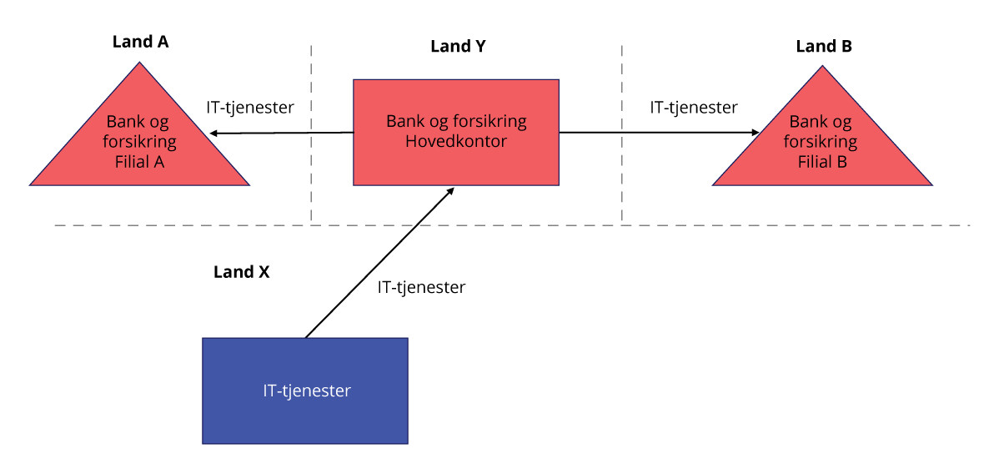
          - Fordelingsmetodens to steg
Kilde: Finansdepartementet.
Rammeslutt
For å gjennomføre fordelingsmetoden må jurisdiksjonene etablere avgiftsplikt for tjenester som er til bruk av en etablering hjemmehørende i jurisdiksjonen, selv om kundeetableringen er hjemmehørende i en annen jurisdiksjon. I norsk merverdiavgiftsrett har vi allerede en slik bestemmelse i merverdiavgiftsloven § 3-30 annet ledd, men som nevnt har denne blitt fortolket og praktisert slik at foretakene i mange tilfeller kommer seg rundt plikten til å beregne merverdiavgift.
Dersom en eksternt anskaffet tjeneste i sin helhet er til bruk av en annen etablering enn kundeetableringen, skal avgiftsgrunnlaget i prinsippet korrespondere med kostnaden for den eksterne tjenesteanskaffelsen. Ved delt bruk mellom to eller flere etableringer skal avgiftsgrunnlaget for de respektive etableringene i prinsippet settes til en forholdsmessig andel av kostnaden som korresponderer med bruken i etableringene. Ifølge OECDs retningslinjer bør fordelingen i utgangspunktet kunne baseres på informasjon og prosedyrer som er tilgjengelig for andre formål, typisk regnskaps- eller inntektsskatteformål.
Avgiftsgrunnlaget er avgrenset til verdien av den eksternt anskaffede tjenesten. Den eventuelle merverdien som skapes internt i foretaket, skal holdes utenfor avgiftsgrunnlaget, se blant annet avsnittene 3.32, 3.74 og 3.102 i retningslinjene. Dette vil typisk være merverdi som skapes i kundeetableringen. Det kan blant annet skje ved at kundeetableringen endrer eller bearbeider den innkjøpte tjenesten før den overføres til bruk av en eller flere andre etableringer internt i foretaket.
OECD-retningslinjene fremhever viktigheten av at kundeetableringen ikke blir sittende igjen med en avgiftsbelastning for den andelen av den eksternt anskaffede tjenesten som er til bruk av andre etableringer. Metoden gir derfor anvisning på at kundeetableringen gis fradragsrett for inngående merverdiavgift for den andelen av den eksternt anskaffede tjenesten som er til bruk av andre etableringer, se blant annet avsnitt 3.97 i retningslinjene.
Tilnærminger der foretaksinterne overføringer anses som omsetning
Etter fordelingsmetoden knyttes både vurderingen av en tjenestes art og avgiftsgrunnlaget til tjenestene som det internasjonale foretaket kjøper fra eksterne parter. I enkelte land behandles derimot selve den foretaksinterne overføringen av en tjeneste over landegrensen på linje med omsetning av tjenester mellom selvstendige subjekter. Effekten av en slik tilnærming er for det første at vurderingen av hvorvidt tjenesten er avgiftspliktig etter sin art, knyttes til tjenesten som overføres internt i foretaket. Videre er utgangspunktet at avgiftsgrunnlaget settes til hele verdien av tjenesten som overføres internt i foretaket mellom en utenlandsetablering og en innenlandsetablering.
Sveits og Australia er eksempler på land som går langt i å anse overføringer mellom en etablering hjemmehørende utenfor landet og en etablering hjemmehørende i landet, som omsetning. I Sveits anses etableringer hjemmehørende henholdsvis i og utenfor Sveits som separate subjekter for avgiftsformål. Levering av tjenester mellom etableringene anses som transaksjoner, hvilket utløser avgiftsplikt dersom en leveranse fra en utenlandsetablering til en etablering i Sveits etter sin art er avgiftspliktig. Australia har bestemmelser som etablerer avgiftsplikt på mottakerens hånd (omvendt avgiftsplikt) når en virksomhet etablert i Australia anskaffer tjenester fra en virksomhet etablert utenfor Australia. Dette gjelder på nærmere vilkår også ved overføringer mellom ulike geografiske etableringer i et internasjonalt foretak. Avgiftsgrunnlaget settes i utgangspunktet til markedsverdien av tjenesten som overføres til eller utføres for etableringen i Australia, men med et unntak for visse typer tjenester (såkalte «employee services»).
I EU er utgangspunktet det samme som i Norge, nemlig at overføringer mellom ulike geografiske etableringer i et internasjonalt foretak ikke anses som omsetning, jf. C-210/4 FCE Bank. Dette utgangspunktet har blitt modifisert gjennom to avgjørelser i EU-domstolen.
Etter EU-domstolens avgjørelser i henholdsvis C-7/13 Skandia America Corp. og C-812/19 Danske Bank er det klart at ulike geografiske etableringer i ett og samme foretak vil kunne bli ansett som separate subjekter for avgiftsformål. Vilkåret som domstolen har oppstilt, er at en av etableringene – eller begge – tilhører en merverdiavgiftsgruppe som er etablert i tråd med prinsippene i artikkel 11 i Merverdiavgiftsdirektivet. I slike tilfeller anses ikke overføringen som en foretaksintern levering uten avgiftskonsekvenser, men derimot en levering fra en tredjepart til merverdiavgiftsgruppen, eller en levering fra merverdiavgiftsgruppen til en tredjepart. Konsekvensen er at overføringen anses som en avgiftspliktig transaksjon, forutsatt at tjenesten etter sin art er avgiftspliktig. Departementets inntrykk er at EU-landene i stor grad er enige om å legge til grunn de overordnede prinsippene oppstilt i dommene. Det synes likevel å være variasjoner mellom landene i den nærmere gjennomføringen i nasjonal rett.

Høringen
Departementet sendte 21. mars 2025 på høring forslag til endringer av merverdiavgiftsloven. Forslaget gikk for det første ut på å etablere en mer omfattende og robust avgiftsplikt etter merverdiavgiftsloven § 3-30 annet ledd. For det andre ble det foreslått å utvide retten til merverdiavgiftsfradrag og -refusjon for internasjonale foretaks kjøp av fjernleverbare tjenester som er til bruk utenfor Norge. For det tredje ble det foreslått en særregel om avgiftsplikt for fjernleverbare tjenester til bruk for å omsette finansielle tjenester fra utlandet direkte til kunder i Norge.
Departementet mottok 12 høringssvar. Følgende instanser har inngitt høringssvar med merknader:
- Advokatforeningen
- Clinsj, v/Simen Munter
- Finans Norge
- Landsorganisasjonen i Norge (LO)
- Næringslivets Hovedorganisasjon (NHO)
- Regelrådet
- Regnskap Norge
- Skatteetaten
Høringsinstansene støtter målet med forslaget om økt nøytralitet og avgiftsmessig like konkurransevilkår for norske og internasjonale aktører. Enkelte høringsinstanser har merknader til valget av løsningsalternativ og savner en grundigere drøftelse av alternativene, men ingen av høringsinstansene går imot forslaget om å bygge på OECDs fordelingsmetode.
Finans Norge, NHO og Advokatforeningen peker på at fordelingsmetoden er komplisert, og at det derfor er viktig at departementet klargjør den praktiske gjennomføringen av regelendringene. Det fremheves at dette bør løses i dialog med bransjen. Disse høringsinstansene peker særlig på problemstillinger knyttet til beregningsgrunnlaget for merverdiavgift, tidfestingen av merverdiavgift og dokumentasjonskrav.
LO mener forslagene vil bidra til å styrke nøytraliteten og gi et mer rettferdig og effektivt merverdiavgiftssystem.
Skatteetaten slutter seg til forslaget og har ingen øvrige merknader.
Clinsj støtter intensjonen i forslaget om å styrke nøytraliteten og realisere destinasjonsprinsippet, men mener at plikten til å beregne og oppkreve merverdiavgift av fjernleverbare tjenester bør påhvile de utenlandske tilbyderne også ved salg til næringsdrivende mv. i Norge.
Regelrådet mener det er gitt en grundig problembeskrivelse og at forslaget er målrettet med relativt sett lave kostnader for næringslivet, gitt anslagene om at kostnadene i stor grad faller på store selskaper. Regelrådet savner en mer konkret identifisering av berørte aktører, og mener virkningene med fordel kunne ha vært ytterligere utredet. Videre at en i større grad burde ha belyst hvilke konkrete transaksjoner som faktisk treffes av forslaget.
Flere høringsinstanser fremhever viktigheten av å videreføre en sikkerhetsventil for å forhindre dobbeltbeskatning. Videre uttrykker flere høringsinstanser støtte til forslaget om å utvide retten til merverdiavgiftsfradrag og -refusjon for fjernleverbare tjenester som er til bruk utenfor merverdiavgiftsområdet.
Finans Norge, NHO, Advokatforeningen og Regnskap Norge støtter forslaget om en særregel om avgiftsplikt for fjernleverbare tjenester til bruk for å omsette finansielle tjenester fra utlandet direkte til kunder i Norge. Finans Norge mener norsketablerte finansforetak vil påføres en konkurranseulempe uten en slik regel. Regnskap Norge, Advokatforeningen og LO mener særregelen må utredes ytterligere, og at det er behov for en ny høring av denne.
De internasjonale finansforetakene i Finans Norge mener hoveddelen av forslaget tidligst bør tre i kraft 1. januar 2027, idet virksomhetene ikke kan starte implementeringen og systemutviklingen før regelverket er på plass og det foreligger tilstrekkelig veiledning. De helnasjonale finansforetakene i Finans Norge mener derimot at forslaget bør tre i kraft 1. januar 2026, og peker på behovet for raskt å avbøte den manglende konkurransenøytraliteten under dagens regler.
Høringsforslaget og de mer detaljerte merknadene fra høringsinstansene er nærmere omtalt der de tematisk hører hjemme i den nedenstående redegjørelsen for departementets vurderinger og forslag.

Vurderinger og forslag

Valg av løsningsalternativ
Forslaget til endring av merverdiavgiftslovens regler om grensekryssende handel med fjernleverbare tjenester bygger på OECDs fordelingsmetode. Fordelingsmetoden går ut på å avgiftsbehandle internasjonale foretaks eksternt anskaffede tjenester i tråd med foretakets bruk av tjenestene. Avgiftsplikten knytter seg til den eksternt anskaffede tjenesten. Avgiftsgrunnlaget omfatter ikke eventuell merverdi som er skapt internt i det internasjonale foretaket.
Et alternativ som departementet har vurdert, er å behandle den interne overføringen mellom ulike geografiske etableringer i det internasjonale foretaket på linje med omsetning av tjenester mellom selvstendige subjekter. I høringsnotatet ble denne tilnærmingen omtalt som «separat enhet-modell». Konsekvensen av en slik tilnærming er at vurderingen av hvorvidt det oppstår avgiftsplikt, herunder om tjenesten etter sin art er avgiftspliktig, knyttes til den subjektinterne overføringen. Avgiftsgrunnlaget settes til hele verdien av den subjektinterne tjenesteoverføringen, inkludert eventuell merverdi som er skapt i etableringen som overfører tjenesten.
Enkelte høringsinstanser har merknader til valget av løsningsalternativ. De internasjonale finansforetakene i Finans Norge støtter valget av løsningsalternativ. De mener det bør foreligge tungtveiende grunner for å fravike OECD-retningslinjene, som Norge har sluttet seg til. Regnskap Norge mener det er fornuftig å se hen til OECD-retningslinjene og fordelingsmetoden. De helnasjonale finansforetakene i Finans Norge mener høringsnotatet ikke i tilstrekkelig grad gjennomgår de ulike hensynene bak de alternative modellene, og savner også en grundigere drøftelse av hvordan destinasjonsprinsippet skal gjennomføres i norsk rett. De går likevel ikke imot forslaget, og erkjenner at forslaget i stor grad vil rette opp dagens uheldige konkurransesituasjon. Advokatforeningen mener det er viktig å vurdere alle relevante aspekter ved løsningsalternativene, herunder EØS-rettslige problemstillinger, og savner en grundigere vurdering og analyse av hvorfor andre land har valgt en annen tilnærming. Advokatforeningen mener videre at fordelingsmetoden, i motsetning til en separat enhet-modell, bare delvis realiserer destinasjonsprinsippet. Bakgrunnen er at avgiftsplikten etter forslaget er avgrenset til eksternt anskaffede tjenester, og avgrenset mot verdien av subjektintern tjenesteproduksjon. Dette, uttales det, innebærer at destinasjonsprinsippet ikke gjennomføres for så vidt gjelder verdien av subjektinterne tjenester som er til bruk i Norge.
Departementet viser til at det i høringsnotatet er redegjort nærmere for valget av løsningsalternativ mot kriteriene nøytralitet, administrative kostnader og omgåelsesfare. Endringsforslaget gir likebehandling av rettssubjekters kjøp av fjernleverbare tjenester fra eksterne parter. Dette gir avgiftsmessig nøytralitet i valget av geografisk plassering av funksjoner internt i rettssubjektet. Videre videreføres de grunnleggende utgangspunktene i norsk merverdiavgiftsrett om at subjektinterne forhold ikke anses som omsetning, og at merverdiavgiften er en transaksjonsbasert skatt som fanger opp merverdien i hvert omsetningsledd.
Departementet er enig i at forslaget ikke fanger opp til beskatning all sluttbruk av fjernleverbare tjenester i Norge, idet avgiftsplikten er avgrenset mot subjektintern tjenesteproduksjon. Dette er likevel ikke særegent for grensekryssende forhold. Departementet viser til at subjektinterne forhold ikke anses som omsetning, og at det ikke er uttaksplikt for tjenester dersom tjenestene er til bruk innenfor subjektets samlede virksomhet, jf. merverdiavgiftsloven § 3-22 første ledd. Uttaksbestemmelsen i § 3-22 hviler på et bevisst lovgivervalg og er nærmere omtalt blant annet i Ot.prp. nr. 59 (2006–2007). I sum leder dette til at egenproduksjon av avgiftspliktige innsatsfaktorer til bruk i avgiftsunntatt virksomhet i Norge, ikke blir ilagt merverdiavgift. Dagens rettstilstand gir følgelig insentiver til egenproduksjon av avgiftspliktige innsatsfaktorer fremfor kjøp av tilsvarende tjenester. Slike vridninger i produksjonen er uheldige utslag av avgiftsunntak, men er en generell problemstilling som oppstår også i helnasjonale forhold. Departementet understreker at formålet med endringsforslaget ikke er å løse disse generelle og mer omfattende problemene med avgiftsunntak, men å bidra til økt nøytralitet i avgiftsbehandlingen av fjernleverbare tjenester som er til bruk i Norge, uavhengig av hvor tjenesten kjøpes.
Advokatforeningen har påpekt at det ikke er vurdert konkret om en separat enhet-modell kommer i konflikt med etableringsfriheten etter EØS-avtalen. Etter artikkel 31 i EØS-avtalen «skal det ikke være noen restriksjoner på etableringsadgangen for statsborgere fra en av EFs medlemsstater eller en EFTA-stat på en annen av disse staters territorium». EFTA-domstolen har formulert det slik at «alle tiltak som kan hindre eller gjøre utøvelsen av den frie etableringsretten etter EØS-avtalen mindre attraktiv», er å anse som en restriksjon på etableringsretten, jf. E-7/07 Seabrokers (avsnitt 50). Et tiltak som behandler en grenseoverskridende bevegelse eller transaksjon strengere enn en rent nasjonal bevegelse eller transaksjon, vil likevel ikke alltid utgjøre et brudd på etableringsfriheten etter EØS-avtalen. For det første må det vurderes om situasjonene er objektivt sammenlignbare. Videre, dersom situasjonene er objektivt sammenlignbare, kan tiltaket likevel aksepteres dersom det kan begrunnes i tvingende allmenne hensyn.
Departementet viser til at avgiftsplikten i en separat enhet-modell utløses av at den subjektinterne tjenesteoverføringen er grensekryssende. En grenseoverskridende bevegelse behandles følgelig strengere enn en rent nasjonal bevegelse. For at et slikt tiltak skal kunne aksepteres, må situasjonene – det vil si henholdsvis en subjektintern tjenesteoverføring over landegrensen og en subjektintern tjenesteoverføring innenfor landegrensen – anses for ikke å være objektivt sammenlignbare, eller tiltaket må kunne begrunnes i tvingende allmenne hensyn. Departementets syn er at en separat enhet-modell anses som usikker EØS-rettslig, mens forslaget til endring av § 3-30 annet ledd ikke reiser særskilte EØS-rettslige problemstillinger. Gitt departementets syn om at endringsforslaget uansett er den beste løsningen, er det ikke nødvendig å konkludere i den EØS-rettslige vurderingen av en tenkt separat enhet-modell.

Avgiftsplikt for fjernleverbare tjenester til bruk i merverdiavgiftsområdet
Oversikt over endringsforslaget
Formålet med merverdiavgiftsloven § 3-30 annet ledd er å sikre beskatning av fjernleverbare tjenester som er til bruk i Norge, uavhengig av hvor tjenesten kjøpes. Dette sammenfaller med fordelingsmetoden; beskatningsretten til tjenester som leveres til et foretak som er etablert i flere land, skal fordeles i tråd med bruken av tjenesten i de respektive etableringene i foretaket.
Slik § 3-30 annet ledd blir fortolket og praktisert i dag, realiseres ikke formålet. Departementet foreslår derfor endringer i § 3-30 annet ledd som vil gi en mer omfattende og robust avgiftsplikt. Et ledd i dette er å innskrenke virkeområdet til bestemmelsen i annet punktum. Bestemmelsen er ment å motvirke dobbeltbeskatning, men kan i dag lede til utilsiktet ikke-beskatning, se punkt 12.2.1.
Utvidelsen av avgiftsplikten vil kunne gi økte administrative kostnader for virksomhetene. For å motvirke dette foreslår departementet for det første at avgiftsplikten etter annet ledd ikke skal gjelde dersom tjenesten fullt ut er til bruk som ville gitt fradragsrett for inngående merverdiavgift. For det andre vil det bli gitt en forskriftsbestemmelse om at virksomhetene på nærmere vilkår skal kunne velge å benytte verdien av den foretaksinterne overføringen som beregningsgrunnlag for merverdiavgift, i stedet for verdien av den eksternt anskaffede tjenesten. For det tredje legger departementet opp til å sende på høring et forslag om særregler for tidfestingen av merverdiavgift. Hensikten er å gi virksomhetene større fleksibilitet i den løpende avgiftshåndteringen, slik at denne kan baseres på virksomhetenes eksisterende prosedyrer for kostnadsallokering for regnskaps- og inntektsskatteformål.
Ingen avgiftsplikt der tjenesten er fullt ut til bruk som ville gitt fradragsrett
Dersom den fjernleverbare tjenesten er fullt ut til bruk i registrert virksomhet, nøytraliseres den inngående merverdiavgiften av virksomhetens fradragsrett. Avgiftsberegning har i slike tilfeller ingen betydning for den endelige avgiftsbelastningen. For å skjerme virksomhetene fra unødige administrative kostnader foreslår departementet å avgrense avgiftsplikten etter § 3-30 annet ledd mot tilfeller der tjenesten fullt ut er til bruk som ville gitt fradragsrett. Departementet viser til forslaget til endring av merverdiavgiftsloven § 3-30 tredje ledd første punktum.
Forslaget innebærer at også avgiftssubjekter med delt virksomhet skjermes fra avgiftsplikt så lenge den innkjøpte tjenesten er fullt ut til bruk i den registrerte virksomheten. Dersom tjenesten er til bruk både i den registrerte virksomheten og til andre formål, skal det beregnes merverdiavgift. Virksomheten har i slike tilfeller fradragsrett for den delen av tjenesten som er til antatt bruk i den registrerte virksomheten, jf. merverdiavgiftsloven § 8-2.
For næringsdrivende mv. som i dag beregner merverdiavgift etter § 3-30 annet ledd, og som har full fradragsrett for inngående merverdiavgift på de aktuelle anskaffelsene, utgjør forslaget en administrativ lettelse.
Nærmere om avgiftsplikten etter § 3-30 annet ledd
Overordnet om vilkårene for avgiftsplikt
Et hovedmål med endringsforslaget er å oppnå større grad av avgiftsmessig likebehandling av fjernleverbare tjenester som er til bruk i Norge, uavhengig av hvor tjenestene kjøpes og hvem som anses som mottaker av tjenestene. I dag kan internasjonale foretak unngå avgiftsplikt på fjernleverbare tjenester som leveres til foretaket utenfor merverdiavgiftsområdet, men som er til bruk av foretaket i merverdiavgiftsområdet. Dersom tilsvarende tjenester leveres direkte til en kjøper som er hjemmehørende i merverdiavgiftsområdet, blir det beregnet merverdiavgift.
I høringsnotatet er det redegjort nærmere for når det oppstår avgiftsplikt etter endringsforslaget. Forslagets vilkår om at det skal beregnes merverdiavgift av fjernleverbare tjenester som er «til bruk» i merverdiavgiftsområdet, er blant annet illustrert med ulike typetilfeller og eksempler. Det ble uttalt at den forståelsen av endringsforslaget det gis uttrykk for i høringsnotatet, ikke nødvendigvis sammenfaller med dagens forståelse og praktisering av når en tjeneste skal anses å være til bruk i merverdiavgiftsområdet etter § 3-30 annet ledd. Bakgrunnen er at departementet oppfatter at det på enkelte, sentrale områder er rettslig uavklart hvor langt dagens bestemmelse rekker. Det sentrale fra departementets ståsted er å klargjøre – både gjennom bestemmelsens ordlyd og lovforarbeidene – hvordan bestemmelsen skal forstås etter ikrafttredelsen av endringene.
Merverdiavgiftsloven § 3-30 annet ledd er ment å treffe tilfeller der ett og samme rettssubjekt kjøper en fjernleverbar tjeneste i utlandet og – helt eller delvis – bruker tjenesten i merverdiavgiftsområdet. Dagens bestemmelse får ikke klart frem at mottakeren av tjenesten og den som bruker tjenesten, tilhører ett og samme rettssubjekt. Departementet foreslår å endre bestemmelsen slik at dette kommer uttrykkelig frem av ordlyden, og viser til forslaget til endring av § 3-30 annet ledd.
Departementet foreslår å videreføre ordlyden om at det skal beregnes merverdiavgift der tjenesten er «til bruk» i merverdiavgiftsområdet av næringsdrivende eller offentlig virksomhet som er hjemmehørende i merverdiavgiftsområdet. Som nevnt ovenfor, forutsetter avgiftsplikt etter annet ledd at tjenesten er til bruk av det samme subjektet som mottar tjenesten utenfor merverdiavgiftsområdet. Det sentrale vurderingskriteriet er følgelig hvorvidt en fjernleverbar tjeneste er til bruk i merverdiavgiftsområdet av det samme rettssubjektet som har kjøpt tjenesten utenfor merverdiavgiftsområdet.
Det er ikke mulig å oppstille uttømmende retningslinjer eller kriterier for denne vurderingen. Dette må vurderes konkret. Departementet vil likevel fremheve at det overordnede formålet med endringen er likebehandling av fjernleverbare tjenester som er til bruk i merverdiavgiftsområdet. For å nå dette målet må det legges til grunn at avgiftsplikten favner vidt, og treffer både fjernleverbare tjenester som er direkte og mer indirekte til bruk av foretaket i merverdiavgiftsområdet. Nedenfor er det redegjort for avgiftspliktens omfang med utgangspunkt i praktisk viktige typetilfeller og eksempler.
I høringsnotatet var det foreslått å dele inn § 3-30 annet ledd i en punktliste, bestående av bokstav a og b. Etter å ha vurdert utformingen av bestemmelsen på nytt, mener departementet at bestemmelsen er lettere tilgjengelig uten en slik punktliste.
Typetilfeller og eksempler som illustrerer avgiftspliktens omfang
En fjernleverbar tjeneste som kjøpes av et internasjonalt foretaks etablering hjemmehørende utenfor merverdiavgiftsområdet, og som er direkte til bruk av det samme foretakets etablering i Norge, treffes av avgiftsplikten etter § 3-30 annet ledd. Dette kan illustreres med at hovedkontoret i Sverige inngår en avtale om kjøp av markedsføringstjenester eller programvare, og at tjenestene er direkte til bruk av foretakets filial i Norge.
I en del tilfeller endres eller bearbeides den eksternt anskaffede tjenesten internt i det internasjonale foretaket. Dette kan illustreres med at hovedkontoret i Sverige skal produsere et nytt IT-system til bruk av filialen i Norge. Det forutsettes i dette eksempelet at IT-systemet er en ren tjenesteleveranse. For å kunne produsere IT-systemet kjøper hovedkontoret programvare fra en ekstern leverandør; den eksternt anskaffede programvaren utgjør en innsatsfaktor i den foretaksinterne produksjonen av IT-systemet. Som omtalt i høringsnotatet, har det blitt anført at dagens bestemmelse ikke treffer slike tilfeller. Etter endringsforslaget skal eventuell foretaksintern endring eller bearbeiding av en eksternt anskaffet tjeneste være uten betydning for plikten til å beregne merverdiavgift etter § 3-30 annet ledd. Dersom den eksternt anskaffede tjenesten er til bruk i merverdiavgiftsområdet etter en endring eller bearbeiding av tjenesten, så oppstår det avgiftsplikt. Det inkluderer tilfeller der den eksternt anskaffede tjenesten utgjør en innsatsfaktor for internproduksjon av en tjeneste som er til bruk av etableringen i merverdiavgiftsområdet. I eksempelet ovenfor er det tilstrekkelig å konstatere at IT-systemet er til bruk av filialen i Norge for å statuere at den eksternt anskaffede programvaren er til bruk i Norge.
Departementet foreslår ikke å angi uttrykkelig i lovbestemmelsen at avgiftsplikten treffer fjernleverbare tjenester som endres eller bearbeides internt i foretaket. Departementet viser likevel til forslaget om å presisere at avgiftsplikten etter annet ledd oppstår der tjenesten er til bruk i merverdiavgiftsområdet av det samme rettssubjektet som mottar tjenesten. Denne presiseringen synliggjør at foretaksintern endring eller bearbeiding av en eksternt anskaffet tjeneste, herunder om endringen eller bearbeidingen skjer i utlandet, er uten betydning for vurderingen av hvorvidt den eksternt anskaffede tjenesten er til bruk i merverdiavgiftsområdet. Dette harmonerer også med at subjektinterne overføringer ikke anses som omsetning, og dermed ikke har avgiftsvirkninger.
Det ville hatt flere uønskede nøytralitetseffekter å skille mellom eksternt anskaffede tjenester som er direkte til bruk av en etablering i merverdiavgiftsområdet, og eksternt anskaffede tjenester som endres eller bearbeides i en utenlandsetablering før de er til bruk av etableringen i merverdiavgiftsområdet. For det første ville det ha åpnet for ulik avgiftsbehandling av identiske tjenester som utgjør innsatsfaktorer for virksomheter i Norge, beroende på internasjonale foretaks interne struktur. Videre ville en ha risikert ulik forståelse og praktisering av et slikt skille, både innbyrdes mellom virksomheter og mellom virksomhetene og myndighetene. En ville også ha etablert et sterkt avgiftsinsentiv til å legge foretaksintern tjenesteproduksjon til utlandet, samt etterlatt et rom for uønskede tilpasninger.
Avgiftsplikten etter forslaget skal videre omfatte fjernleverbare tjenester som ikke er direkte tilknyttet produksjonen av en spesifikk tjeneste eller et spesifikt produkt, men som mer indirekte støtter den generelle driften av virksomheten i merverdiavgiftsområdet. Eksempler på slike tjenester er kostnader til IT-lisenser, økonomi- og regnskapstjenester og HR-tjenester. I den grad slike tjenester er til nytte for etableringen i Norge ved å bidra generelt til virksomheten som drives her, må tjenestene anses å være til bruk av etableringen i Norge. Også dette harmonerer med nøytralitetshensyn, idet helnasjonale foretak får en avgiftsbelastning ved kjøp av tilsvarende tjenester. At et internasjonalt foretak velger å kjøpe inn slike tjenester via en etablering utenfor merverdiavgiftsområdet, kan ikke frita etableringen i Norge fra en tilsvarende avgiftsbelastning.
Departementet understreker at plikten til å beregne merverdiavgift etter § 3-30 annet ledd skal gjelde selv om de eksternt anskaffede tjenestene bare delvis er til bruk av etableringen i Norge, det vil si at tjenestene også er til bruk av andre etableringer i det internasjonale foretaket, for eksempel hovedkontoret i Sverige. Avgiftsplikten etter § 3-30 annet ledd treffer da den andelen av de eksternt anskaffede tjenestene som er til bruk i merverdiavgiftsområdet.
Tidspunktet for vurderingen av avgiftsplikt etter § 3-30 annet ledd
Vurderingen av hvorvidt et internasjonalt foretaks eksterne anskaffelser av fjernleverbare tjenester er til bruk av foretaket i merverdiavgiftsområdet, må i utgangspunktet foretas på tidspunktet for anskaffelsen av den eksterne tjenesten. Foretaket må på anskaffelsestidspunktet foreta et forretningsmessig forsvarlig skjønn over den forventede bruken av tjenesten.
Dersom tjenesten er til bruk av flere etableringer i det internasjonale foretaket, vil det kunne være nødvendig å benytte allokeringsmetoder eller fordelingsnøkler for å estimere den antatte bruken i merverdiavgiftsområdet. Departementet legger ikke opp til å regulere nærmere hvordan fordelingen skal foretas. Der det er mulig, og det gir resultater som i forsvarlig grad reflekterer den forventede bruken, bør fordelingen bygge på allerede tilgjengelig informasjon og vurderinger som virksomheten har foretatt for andre formål, typisk regnskaps- og inntektsskatteformål.
For å gi virksomhetene fleksibilitet i den løpende avgiftsbehandlingen legger departementet opp til å fastsette forskriftsbestemmelser som åpner for at virksomhetene kan foreta den løpende avgiftsbehandlingen basert på budsjetterte størrelser, med et tilhørende krav om etterfølgende korrigering. Dette er nærmere omtalt nedenfor i punktet om tidfesting.
Motvirkning av dobbeltbeskatning
Ved grensekryssende handel beror avgiftsbehandlingen på reglene i mer enn én jurisdiksjon. Dersom reglene ikke er harmoniserte mellom land, er det en fare for dobbeltbeskatning og utilsiktet ikke-beskatning. Etter destinasjonsprinsippet ligger beskatningsretten til forbruksjurisdiksjonen. Det innebærer som et klart utgangspunkt at dobbeltbeskatning skal motvirkes av eksportjurisdiksjonen. I tråd med dette foreslår departementet å utvide fradragsretten for fjernleverbare tjenester som er til bruk utenfor merverdiavgiftsområdet, se punkt 12.4.3.
Etter merverdiavgiftsloven § 3-30 annet ledd annet punktum skal det ikke beregnes merverdiavgift dersom det kan dokumenteres at det er beregnet merverdiavgift av tjenesten utenfor merverdiavgiftsområdet. Dette er ment å være en sikkerhetsventil for å motvirke dobbeltbeskatning, men har i dag blitt fortolket og praktisert slik at den kan lede til utilsiktet ikke-beskatning. Det er derfor et behov for å endre dagens bestemmelse. Destinasjonsprinsippet og symmetrihensyn, jf. forslaget om å utvide fradragsretten (og refusjonsretten) for inngående merverdiavgift på fjernleverbare tjenester som er til bruk utenfor merverdiavgiftsområdet, tilsier at annet punktum oppheves. En oppheving vil innebære at avgiftsplikten etter § 3-30 annet ledd gjelder uavhengig av avgiftsbehandlingen av tjenestene i utlandet.
I punkt 4.4 i høringsnotatet ble det gitt uttrykk for at departementet ville vurdere å videreføre en sikkerhetsventil for å motvirke dobbeltbeskatning, men i så fall med et snevrere virkeområde enn dagens bestemmelse. Departementet ba særskilt om innspill fra høringsinstansene på dette punktet. Finans Norge mener det bør videreføres en sikkerhetsventil, idet fradragsretten i utlandet ikke alltid fullt ut reflekterer den foreslåtte avgiftsplikten etter § 3-30 annet ledd. Finans Norge peker også på praktiske utfordringer knyttet til lokal fradragsføring, selv om reglene teoretisk sett åpner for fradrag, samt ulik praktisering av fradragsreglene blant EU-landene. Advokatforeningen erfarer at de aktuelle tjenestene ofte, men ikke alltid, vil være fradragsberettigede i utlandet.
Departementet erkjenner at en ubetinget avgiftsplikt vil kunne lede til dobbeltbeskatning. Hensynet til å motvirke dobbeltbeskatning veier tungt. Departementet foreslår derfor å videreføre en sikkerhetsventil for å motvirke dobbeltbeskatning, selv om det vil innebære at Norge i enkelte tilfeller ikke utnytter beskatningsretten etter destinasjonsprinsippet.
Ved den nærmere utformingen av en sikkerhetsventil har departementets utgangspunkt vært at Norge ikke bør oppgi beskatningsretten i større utstrekning enn det som er rimelig og nødvendig for å forhindre uønsket dobbeltbeskatning. I høringsnotatet ble dette konkretisert til at virksomheten må kunne dokumentere (i) at det er beregnet merverdiavgift i utlandet, (ii) at merverdiavgiften rent faktisk ikke har blitt fradragsført og (iii) at reglene heller ikke åpner for fradragsføring. Finans Norge er enig i at den skisserte avgrensningen i utgangspunktet er egnet, men mener det bør være tilstrekkelig å påvise at det er beregnet merverdiavgift i utlandet og at denne ikke er fradragsført. Et krav om at foretakene i tillegg må påvise at reglene i utlandet ikke åpner for fradrag, vil etter Finans Norges syn komplisere avgiftsbehandlingen, idet det vil kunne være vanskelig eller umulig å få avklart dette med utenlandske skattemyndigheter.
Departementet bemerker at uten det sistnevnte vilkåret om at reglene i utlandet ikke åpner for fradragsføring, vil virksomhetene kunne velge å ta avgiftsbelastningen i utlandet heller enn i Norge. Ved å ta avgiftsbehandlingen i utlandet vil virksomhetene for det første kunne oppnå en lavere avgiftsbelastning dersom merverdiavgiftssatsen er lavere i utlandet, og for det andre unngå de administrative kostnadene ved å håndtere avgiftsplikten i Norge. Disse momentene gir, både hver for seg og samlet, insentiver til å ta avgiftsbelastningen i utlandet. Det er etter departementets syn sannsynlig at mange virksomheter vil velge avgiftsbelastning i utlandet. Avgiftsbehandlingen vil i så fall ikke realisere destinasjonsprinsippet. Videre vil konkurransenøytraliteten bli svekket der avgiftsbelastningen er lavere i utlandet enn i Norge.
Samtidig ser departementet at det i enkelte tilfeller vil kunne være krevende for virksomhetene å dokumentere at reglene i utlandet ikke åpner for fradragsføring. Departementet viser her både til ulik praktisering av fradragsreglene blant EU-landene, herunder av rettssetningene oppstilt av EU-domstolen i C-7/13 Skandia America Corp. og C-812/19 Danske Bank, og usikkerhet med hensyn til rettstilstanden i enkeltland. Å avklare med sikkerhet om virksomheten har fradragsrett i utlandet for en fjernleverbar tjeneste som er avgiftspliktig etter § 3-30 annet ledd, vil kunne være tid- og ressurskrevende.
Departementet foreslår derfor et vilkår om at virksomhetene må kunne sannsynliggjøre at merverdiavgiften ikke kan fradragsføres i utlandet, se forslaget til § 3-30 tredje ledd annet punktum. Dette innebærer at virksomhetene med alminnelig sannsynlighetsovervekt må kunne bevise at reglene i utlandet ikke åpner for fradrag. Etter departementets syn forutsetter dette at virksomhetene må foreta en faglig forsvarlig gjennomgang av reglene i utlandet, og basert på denne gjennomgangen vurdere om virksomheten har fradragsrett for merverdiavgift på den aktuelle tjenesten. Der spørsmålet er tvilsomt, vil det kunne være nødvendig og hensiktsmessig å forsøke å avklare spørsmålet med lokale skattemyndigheter. Dette skal likevel ikke forstås som et absolutt krav om å kunne legge frem uttalelser eller forvaltnings- eller rettsavgjørelser som stadfester at virksomheten ikke har fradragsrett. Formålet med vilkåret er å forhindre at virksomhetene gis valgfrihet med hensyn til hvor de får en avgiftsbelastning. Departementet mener denne løsningen vil gi en rimelig balanse mellom hensynet til å oppnå destinasjonsbeskatning og konkurransenøytralitet, og hensynet til praktikable regler.
Beregningsgrunnlaget for merverdiavgift
Avgiftsplikten etter forslaget til § 3-30 annet ledd treffer eksternt anskaffede fjernleverbare tjenester som er til bruk i merverdiavgiftsområdet. Beregningsgrunnlaget for merverdiavgift er vederlaget for den avgiftspliktige tjenesten, jf. merverdiavgiftsloven § 4-1 første ledd. Beregningsgrunnlaget vil dermed være den andelen av vederlaget for den eksternt anskaffede tjenesten som korresponderer med bruken i merverdiavgiftsområdet. Det betyr at eventuell merverdi som er skapt internt i foretaket, skal holdes utenfor avgiftsgrunnlaget. Videre, ved delt bruk av den eksternt anskaffede tjenesten mellom ulike etableringer internt i foretaket, er avgiftsgrunnlaget avgrenset til den forholdsmessige andelen som er til bruk i merverdiavgiftsområdet.
Dette kan illustreres slik: Hovedkontoret i Sverige kjøper en fjernleverbar tjeneste for 200. Tjenesten er til bruk med 30 pst. av en etablering i Finland, 40 pst. av hovedkontoret i Sverige og 30 pst. av en etablering i Norge. Virksomheten skal da beregne merverdiavgift i Norge av 60. Dette gjelder selv om det internt i foretaket tilføres merverdi til den eksternt anskaffede tjenesten, for eksempel at hovedkontoret bearbeider eller endrer den innkjøpte tjenesten før den er til bruk av etableringen i Norge.
Departementet legger ikke opp til å regulere nærmere hvordan fordelingen skal foretas ved delt bruk av flere etableringer i foretaket. Forutsetningen er i alle tilfeller at virksomhetene baserer fordelingen på et forretningsmessig forsvarlig skjønn over den forventede bruken av tjenesten. For enkelte tjenestetyper kan det være nødvendig å benytte allokeringsmetoder eller fordelingsnøkler. Der det er mulig, og det gir resultater som i forsvarlig grad reflekterer den forventede bruken, bør fordelingen bygge på allerede tilgjengelig informasjon og vurderinger som virksomheten har foretatt for andre formål, typisk regnskaps- og inntektsskatteformål.
Flere høringsinstanser har pekt på utfordringer knyttet til å identifisere avgiftsgrunnlaget. Finans Norge bekrefter i sitt høringssvar at virksomhetene i noen grad kan basere seg på etablerte prosedyrer for fordeling av kostnader for regnskaps- og inntektsskatteformål, og at de fleste virksomheter har et system for å holde oversikt over eksternkostelementet i denne fordelingen. Finans Norge påpeker likevel at det etter gjeldende regler ikke stilles krav om at virksomheten har oversikt over fjernleverbare tjenester levert av utenlandske leverandører, og at det derfor må etableres prosedyrer for å identifisere disse tjenestene. Advokatforeningen mener internasjonale foretak til en viss grad vil kunne bygge på eksisterende internprisingsdokumentasjon, men at fordelingen ved delt bruk mellom flere etableringer er beheftet med risiko for feilhåndtering og uheldige tilpasninger. Videre anføres det at bearbeidelsestilfellene nødvendiggjør krevende vurderinger for å identifisere avgiftsgrunnlaget. Advokatforeningen er bekymret for at forslaget vil utsette de næringsdrivende for en ikke ubetydelig økning i avgiftsrisikoen, som vil medføre økte byrder for virksomhetene og avgiftsmyndighetene.
Departementet understreker at endringsforslaget bygger på den eksisterende bestemmelsen i § 3-30 annet ledd. Endringene utgjør ikke noe konseptuelt nytt, men er en utvidelse og skjerpelse av avgiftsplikten etter dagens bestemmelse. Departementet legger til grunn at en del virksomheter i dag beregner merverdiavgift av tjenester som er avgiftspliktige etter § 3-30 annet ledd, og dermed har etablerte prosedyrer for å identifisere tjenestene som blir avgiftspliktige etter endringsforslaget. For andre virksomheter vil endringsforslaget medføre et behov for å utvikle nye prosedyrer og rutiner for å håndtere avgiftsplikten.
Departementet understreker videre at avgiftsplikten etter § 3-30 annet ledd nødvendiggjør en vurdering av hvordan ett og samme rettssubjekt gjør bruk av en eksternt anskaffet tjeneste. Dette kan omtales som at rettssubjektet internt fordeler anskaffelseskostnadene. I motsetning til internprising krever ikke denne fordelingen fastsetting av en armlengdes pris mellom nærstående parter, men at rettssubjektet klarlegger sin egen bruk av tjenester anskaffet fra eksterne parter (separate rettssubjekter). Generelt må det forventes at næringsdrivende har god oversikt over egne tjenesteanskaffelser og bruken av anskaffelsene internt i rettssubjektet.
Advokatforeningen har pekt på at bearbeidelseskriteriet ikke er forsøkt legaldefinert eller nærmere avklart, og at det ikke kan utelukkes at kriteriet fortolkes ulikt i ulike jurisdiksjoner. Departementet viser til at avgiftsplikten treffer fjernleverbare tjenester som internasjonale foretak anskaffer fra eksterne parter. Dette utgjør reelle transaksjoner mellom separate rettssubjekter, og vil normalt være ledsaget av avtaler som definerer både leveransen og vederlaget. Beregningsgrunnlaget tilsvarer den forholdsmessige andelen av denne tjenesten som er til bruk i Norge. Verdien av eventuell foretaksintern endring eller bearbeiding av tjenesten faller utenfor avgiftsplikten og skal holdes utenfor beregningsgrunnlaget. Departementet ser ikke et behov for å definere eller nærmere avklare bearbeidelseselementet, som etter forslaget ikke er avgiftspliktig.
I tråd med høringsforslaget foreslår departementet av forenklingshensyn at virksomheten kan velge å benytte verdien av den foretaksinterne overføringen som beregningsgrunnlag. Dette vil kunne være ønskelig blant annet dersom merverdien som tilføres internt i foretaket er beskjeden, og de administrative kostnadene ved å identifisere verdien av den (de) eksternt anskaffede tjenesten(e) anses uforholdsmessige. Forutsetningen er at denne verdien ikke er lavere enn beregningsgrunnlaget ville ha vært etter hovedregelen (det vil si den samlede verdien av avgiftspliktige eksternt anskaffede tjenester som inngår i den foretaksinterne overføringen). Adgangen til å se hen til den foretaksinterne overføringen gjelder utelukkende fastsettingen av avgiftsgrunnlaget. Vurderingen av hvorvidt vilkårene for avgiftsplikt etter § 3-30 annet ledd er oppfylt, knytter seg utelukkende til tjenesten(e) som foretaket har anskaffet fra eksterne parter.
Departementet legger opp til å fastsette en forskriftsbestemmelse om dette. Se forslaget til nytt tredje ledd i § 4-12 i merverdiavgiftsloven om at departementet kan gi forskrift om beregningsgrunnlaget for merverdiavgift for fjernleverbare tjenester som er avgiftspliktige etter § 3-30 annet ledd.
Tidfestingen av merverdiavgift
I høringsnotatet ble det ikke foreslått særregler om tidfestingen av merverdiavgift for fjernleverbare tjenester som er avgiftspliktige etter forslaget til § 3-30 annet ledd. Det ble forutsatt at merverdiavgiftsbehandlingen foretas på ordinært vis, jf. merverdiavgiftsloven § 15-9 første ledd første punktum. At merverdiavgiften skal oppgis i skattemeldingen for den terminen dokumentasjonen er utstedt, er i utgangspunktet en praktisk operasjonalisering av å merverdiavgiftsbehandle omsetningen. Den avgjørende tidfestingsbegivenheten vil i utgangspunktet dermed være tidspunktet for når den eksterne leverandøren av den avgiftspliktige fjernleverbare tjenesten utsteder salgsdokument til «mottakeren», jf. § 3-30 annet ledd. Mottakeren er her etableringen som er hjemmehørende utenfor merverdiavgiftsområdet.
Finans Norge mener det er urealistisk å forvente at fakturaer mottatt utenfor merverdiavgiftsområdet kan utstyres med behandlingskoder som automatisk beregner norsk merverdiavgift per faktura. Videre anføres det at manuell viderefakturering i praksis ikke er mulig, slik at en derfor må basere seg på eksisterende prosedyrer for regnskaps- og inntektsskatteformål. Den interne kostnadsallokeringen for regnskaps- og inntektsskatteformål gjøres, ifølge Finans Norge, normalt basert på et budsjett, som deretter korrigeres etter utløpet av perioden basert på de faktiske posteringene i hovedboken. De eksisterende prosedyrene vil derfor ikke gi virksomhetene tilstrekkelig grunnlag til fortløpende å innrapportere korrekt merverdiavgift. Også Advokatforeningen mener at tidfestingen av merverdiavgift vil by på utfordringer for virksomhetene og skattemyndighetene.
Departementet er opptatt av at reglene skal være enkle å forstå og anvende, slik at de samlede administrative kostnadene holdes lave. Ved håndteringen av avgiftsplikten etter § 3-30 annet ledd vil det være ressursbesparende om virksomhetene kan bygge på informasjon og prosedyrer som allerede er tilgjengelig og etablert for andre formål. Dette er også fremhevet av OECD i omtalen av fordelingsmetoden i OECDs retningslinjer for merverdiavgiftsbehandlingen av tjenester og immaterielle aktiva (2017). Som høringsinstansene har påpekt, vil virksomhetenes allokering av kostnader for regnskaps- og inntektsskatteformål i mange tilfeller ikke gi tilstrekkelig grunnlag for korrekt tidfesting av merverdiavgift på fjernleverbare tjenester. Avgiftsbehandling etter de gjeldende tidfestingsreglene vil derfor medføre merarbeid for virksomhetene.
For å forenkle avgiftsbehandlingen foreslår departementet at det etableres særregler for tidfestingen av merverdiavgift for fjernleverbare tjenester som er avgiftspliktige etter § 3-30 annet ledd. Departementet viser til merverdiavgiftsloven § 15-9 tredje ledd om at departementet kan gi forskrift om unntak fra § 15-9 første ledd. Departementet legger opp til å fastsette forskriftsbestemmelser som trer i kraft samtidig som ikrafttredelsen av endringene i § 3-30. Forskriftsbestemmelsene vil bli sendt på høring.
Høringsinstansene har som nevnt fremhevet at de eksisterende prosedyrene for intern kostnadsallokering ikke gir tilstrekkelig grunnlag for å avgiftsbehandle innkomne fakturaer fortløpende og med korrekt merverdiavgiftsbeløp. Departementet vil derfor åpne for at virksomhetene kan foreta innberetningen av merverdiavgift basert på budsjetterte størrelser, med et tilhørende krav om etterfølgende korrigering av merverdiavgiftsbeløpene. Det legges opp til at korrigeringen må skje snarest mulig og senest innen fristen for å levere årsregnskap for det året da merverdiavgiftsbeløpet opprinnelig ble innberettet. Departementet vil legge opp til at justeringen kan skje i den terminen virksomheten beregner korreksjonen, det vil si at det ikke må foretas en endring av skattefastsettingen for den terminen eller de terminene da merverdiavgiften opprinnelig ble oppgitt i skattemeldingen.
Merverdiavgiften er en transaksjonsbasert skatt der beskatningstidspunktet er ment å være tett knyttet til leveringstidspunktet. Særregler for tidfestingen av merverdiavgift bør ikke i for stor utstrekning rokke ved dette. Tidfestingen av merverdiavgift for fjernleverbare tjenester som er til bruk i Norge, bør også være mest mulig lik, uavhengig av om tjenestene kjøpes inn av en norsketablert virksomhet eller av en etablering i utlandet. Særreglene som er skissert ovenfor, vil etter departementets syn gi en rimelig balanse mellom praktiske hensyn, ivaretakelse av grunnleggende systemhensyn og hensynet til likebehandling.
Betydningen av fellesregistreringer for avgiftsplikten etter § 3-30 annet ledd
Merverdiavgiftsloven § 3-30 annet ledd treffer foretak som er etablert i flere land. Avgiftsplikten treffer slike foretaks kjøp av tjenester utenfor merverdiavgiftsområdet i den utstrekning tjenestene er til bruk av rettssubjektet i merverdiavgiftsområdet.
Internasjonale foretak kan være en del av en norsk fellesregistrering, se punkt 12.2.1. Effekten av en fellesregistrering er at medlemmene i fellesregistreringen anses som ett avgiftssubjekt. Det innebærer at leveringer av varer og tjenester innenfor fellesregistreringen ikke anses som omsetning for avgiftsformål. Departementet understreker at det er lagt til grunn at en levering av fjernleverbare tjenester fra den utenlandske delen av et fellesregistrert selskap til et annet selskap som inngår i fellesregistreringen, må anses som et kjøp som må avgiftsberegnes etter § 3-30 første ledd.
Også utenfor Norge kan internasjonale foretak være en del av lignende sammenslutninger, jf. blant annet artikkel 11 i EUs Merverdiavgiftsdirektiv. Artikkel 11 åpner for at medlemslandene kan anse subjekter som er etablert på samme medlemslands område, og som i rettslig forstand er selvstendige, men finansielt, økonomisk og organisatorisk nært knyttet til hverandre, som ett avgiftssubjekt.
Dersom et internasjonalt foretak er en del av en norsk fellesregistrering eller en tilsvarende sammenslutning utenfor Norge, vil det være en forskjell mellom rettssubjektet (det internasjonale foretaket) og avgiftssubjektet (fellesregistreringen). For vurderingen av eventuell avgiftsplikt etter § 3-30 annet ledd er det uten betydning om foretaket inngår i en fellesregistrering i Norge, i utlandet eller begge steder; vilkårene for avgiftsplikt må vurderes isolert ut fra det internasjonale foretakets forhold. Det innebærer blant annet at dersom foretakets hovedkontor i Sverige inngår i en fellesregistrering i Sverige med selskap A, og selskap A leverer en fjernleverbar tjeneste til hovedkontoret, så er det denne tjenesten som må vurderes i relasjon til § 3-30 annet ledd.
En eventuell fellesregistrering vil derimot kunne ha betydning for vurderingen av hvorvidt § 3-30 tredje ledd første punktum kommer til anvendelse. Etter forslaget til tredje ledd første punktum skal det ikke beregnes merverdiavgift etter § 3-30 annet ledd dersom tjenesten er fullt ut til bruk som ville gitt fradragsrett for inngående merverdiavgift. Denne vurderingen må foretas ut fra de faktiske forholdene, hvilket innebærer at det kan ha betydning om etableringen i Norge er en del av en norsk fellesregistrering.
Dette kan illustreres med et IT-selskap med hovedkontor i Sverige og filial i Norge, som produserer og leverer IT-tjenester som er avgiftspliktige etter sin art. Filialen i Norge inngår i en norsk fellesregistrering med et finansforetak som leverer tjenester som er unntatt fra merverdiavgiftsloven. IT-selskapets hovedkontor kjøper IT-tjenester fra en ekstern leverandør i Sverige, som rutes videre til bruk av filialen i Norge. Filialen i Norge bruker tjenestene både til å levere IT-tjenester til finansforetaket i fellesregistreringen, og til å levere IT-tjenester til en ekstern kjøper utenfor fellesregistreringen. I dette tilfellet vil IT-selskapets eksternt anskaffede tjenester ikke være fullt ut til bruk som gir fradragsrett, idet tjenestene delvis er til bruk i avgiftsunntatt virksomhet innenfor fellesregistreringen. Bestemmelsen i § 3-30 tredje ledd første punktum vil derfor ikke komme til anvendelse. Inngående merverdiavgift på den andelen av tjenestene som knytter seg til den avgiftspliktige leveringen av IT-tjenester til den eksterne kjøperen utenfor fellesregistreringen, kan fradragsføres etter merverdiavgiftsloven § 8-2.

Fradragsrett for fjernleverbare tjenester til bruk utenfor merverdiavgiftsområdet
Målet med endringsforslagene er å styrke nøytraliteten i merverdiavgiftssystemet ved internasjonale foretaks kjøp og bruk av fjernleverbare tjenester. I innførselstilfellene oppnås dette gjennom en utvidet og mer robust avgiftsplikt der tjenester er til bruk i merverdiavgiftsområdet. I utførselstilfellene oppnås økt nøytralitet gjennom å motvirke at internasjonale foretak får en endelig avgiftsbelastning i Norge på tjenester som er til bruk utenfor merverdiavgiftsområdet. Utførsel kan i denne sammenhengen defineres som tilfeller der en etablering hjemmehørende i Norge kjøper en fjernleverbar tjeneste, og denne tjenesten helt eller delvis er til bruk av det samme foretaket utenfor merverdiavgiftsområdet.
Dagens regler kan gi endelig avgiftsbelastning i utførselstilfellene, idet avgiftsplikten etter § 3-30 første ledd og fritaksbestemmelsen i § 6-22 annet ledd legger avgjørende vekt på hvem som anses som «mottaker» av tjenesten. Dersom en etablering i merverdiavgiftsområdet anses som «mottaker» av en fjernleverbar tjeneste, gjelder avgiftsplikten selv om tjenesten helt eller delvis er til bruk av foretaket utenfor merverdiavgiftsområdet. I den grad virksomheten ikke har fradragsrett, ender den opp med en endelig avgiftsbelastning. Slike utslag bryter med destinasjonsprinsippet og kan lede til dobbeltbeskatning.
Departementet foreslår å innføre bestemmelser for å motvirke at internasjonale foretak får en slik endelig avgiftsbelastning i Norge. For å oppnå nøytralitet må bestemmelsene gjelde uavhengig av om etableringen i Norge er registrert for merverdiavgift. Departementet foreslår derfor en bestemmelse om fradragsrett i merverdiavgiftsloven § 8-9 og en bestemmelse om refusjon i § 10-5. Videre må fradrags- og refusjonsretten gjelde uavhengig av hvilken type virksomhet tjenesten er til bruk i utenfor merverdiavgiftsområdet, så lenge bruken er relatert til virksomheten. Det betyr at privat bruk utenfor merverdiavgiftsområdet ikke kvalifiserer til fradrag.
Forutsetningen for fradragsrett etter § 8-9 og refusjonsrett etter § 10-5 er at bruken av den fjernleverbare tjenesten utenfor merverdiavgiftsområdet skjer innenfor det internasjonale foretaket. Departementet viser til vilkåret om at tjenesten må være «til bruk av avgiftssubjektet» (eller «virksomheten», jf. § 10-5) utenfor merverdiavgiftsområdet. Dersom tjenesten er til bruk utenfor merverdiavgiftsområdet av et annet rettssubjekt enn det internasjonale foretaket, for eksempel et konsernselskap, kommer bestemmelsene ikke til anvendelse.
Ved vurderingen av hvorvidt en fjernleverbar tjeneste skal anses å være til bruk av avgiftssubjektet eller virksomheten utenfor merverdiavgiftsområdet, jf. § 8-9 og § 10-5, skal det legges til grunn en tilsvarende forståelse som ved vurderingen av om en fjernleverbar tjeneste etter forslaget til endring av § 3-30 annet ledd skal anses å være til bruk av det internasjonale foretaket i merverdiavgiftsområdet.
Dersom tjenesten ikke er avgiftspliktig i forbruksjurisdiksjonen, vil endringsforslaget medføre ikke-beskatning av fjernleverbare tjenester som er til bruk utenfor merverdiavgiftsområdet. Utilsiktet ikke-beskatning er, i likhet med dobbeltbeskatning, ikke ønskelig. Dette bør likevel, i tråd med destinasjonsprinsippet, i utgangspunktet løses av forbruksjurisdiksjonen. Departementet foreslår at retten til fradrag og refusjon skal gjelde uavhengig av avgiftsbehandlingen av tjenesten i jurisdiksjonen der tjenesten er til bruk.
Retten til fradrag etter § 8-9 og retten til refusjon etter § 10-5 skal ikke ha innvirkning på virksomhetens fradragsrett (eller refusjonsrett) for øvrig. Det betyr blant annet at dersom en andel av den fjernleverbare tjenesten som kjøpes i merverdiavgiftsområdet er til bruk i merverdiavgiftsområdet, avgjøres fradragsretten for denne andelen på bakgrunn av en alminnelig vurdering av hvorvidt vilkårene for fradragsrett er oppfylt.
Departementet vil vurdere behovet for å presisere de nærmere vilkårene for fradrag i forskrift, og viser til respektive annet ledd i § 8-9 og § 10-5.

Fjernleverbare tjenester til bruk for salg av finansielle tjenester fra utlandet
Avgiftsplikten etter § 3-30 første ledd og annet ledd forutsetter at den fjernleverbare tjenesten kjøpes (første ledd) eller brukes (annet ledd) av en næringsdrivende mv. som er «hjemmehørende i merverdiavgiftsområdet». Bestemmelsene bidrar til avgiftsmessig likebehandling av aktører som omsetter avgiftsunntatte tjenester fra Norge – enten dette skjer fra et helnasjonalt selskap eller fra et internasjonalt foretaks etablering i Norge. En alternativ struktur er å omsette avgiftsunntatte tjenester fra en etablering hjemmehørende i utlandet, direkte til kunder i Norge. I slike tilfeller vil innsatsfaktorer i form av fjernleverbare tjenester som er avgiftspliktige etter sin art, verken treffes av første ledd eller annet ledd. Dette svekker nøytraliteten og gir et insentiv til å omsette avgiftsunntatte tjenester fra utlandet.
Situasjonen synes å være særlig aktuell for finansielle tjenester som ytes innenfor EØS-området, fordi de fleste typer finansforetak er underlagt felles EØS-regler som åpner for direkte utøvelse av virksomhet på tvers av landegrensene, uten at det kreves etablering i landet der kunden befinner seg.
Dersom foretakene også oppnår fradrag for eventuell inngående merverdiavgift på de aktuelle innsatsfaktorene i utlandet, unngår de fullt ut avgiftsbelastning på innsatsfaktorene. Dette synes å være en aktuell problemstilling, idet artikkel 169 c i Merverdiavgiftsdirektivet oppstiller en særregel om fradragsrett for varer og tjenester som benyttes for å omsette finansielle tjenester til kunder etablert utenfor EU.
I høringsnotatet ble det foreslått en særregel for å gi økt nøytralitet. Etter dette forslaget skal det beregnes merverdiavgift dersom mottakeren av den fjernleverbare tjenesten er hjemmehørende utenfor merverdiavgiftsområdet, og tjenesten er til bruk for mottakerens grensekryssende omsetning eller formidling av tjenester som etter sin art omfattes av merverdiavgiftsloven § 3-6, til kjøpere hjemmehørende i merverdiavgiftsområdet.
Flere høringsinstanser støtter forslaget om en særregel, og mener norsketablerte foretak vil påføres en konkurranseulempe uten en slik regel. Regnskap Norge, Advokatforeningen og LO mener særregelen må utredes ytterligere, og at det er behov for en ny høring av denne.
Departementet mener det er viktig å få på plass en særregel for å realisere målet om større grad av nøytralitet mellom aktører som omsetter avgiftsunntatte finansielle tjenester til kunder i Norge. Høringen bekrefter dette behovet. Ideelt sett bør en særregel tre i kraft samtidig med hovedforslaget. Samtidig har det vært et behov for å utrede den nærmere innretningen av særregelen ytterligere, som omtalt i høringsnotatet. Utredningsbehovet knytter seg dels til den nærmere avgrensningen av avgiftsplikten. Blant annet kan administrative hensyn tilsi at avgiftsplikten avgrenses til foretak med en viss omsetning til kunder i Norge. Videre må det etableres et system for innberetning av avgiften. Et alternativ er å utvide VOEC-ordningen til å omfatte tjenester som blir avgiftspliktige etter særregelen. Departementet har ikke hatt tilstrekkelig tid til å utrede disse elementene ved en særregel, som i alle fall delvis vil nødvendiggjøre lovendringer. Det fremmes derfor ikke et forslag til en særregel nå.
Departementet vil arbeide videre med et forslag til en særregel, og legger opp til å sende på høring et forslag til lov- og forskriftsendringer.

Økonomiske og administrative konsekvenser
Endringsforslaget utvider avgiftsplikten etter merverdiavgiftsloven § 3-30 annet ledd. Internasjonale foretak vil dermed, beroende på de konkrete omstendighetene, i større grad enn i dag måtte beregne merverdiavgift på fjernleverbare tjenester. Dette vil gi økte administrative kostnader.
De økte administrative kostnadene vil særlig kunne knytte seg til å avgjøre om tjenesten er avgiftspliktig etter sin art, og å identifisere hvor stor andel av en eksternt anskaffet fjernleverbar tjeneste som må anses å være til bruk i merverdiavgiftsområdet. Departementets hovedinntrykk er likevel at internasjonale foretak har god oversikt over den tiltenkte bruken og fordelingen av eksternt anskaffede tjenester internt i rettssubjektet, det vil si bruken og fordelingen av tjenestene i de respektive etableringene i det internasjonale foretaket. Det skyldes ikke minst at foretakene normalt fordeler kostnader mellom etableringene for regnskaps- og inntektsskatteformål. For å bidra til å lette den løpende avgiftsbehandligen legger departementet opp til å sende på høring et forslag til særregler om tidfestingen av merverdiavgift. Disse vil åpne for at den løpende avgiftsbehandlingen i større grad kan baseres på allerede eksisterende prosedyrer for kostnadsallokering i de internasjonale foretakene.
Det vil også bli fastsatt en forenklingsregel om beregningsgrunnlaget for merverdiavgift. Departementet legger opp til at virksomhetene på nærmere vilkår skal kunne velge å benytte verdien av den foretaksinterne overføringen som beregningsgrunnlag, fremfor å måtte identifisere verdien av eksternt anskaffede fjernleverbare tjenester.
Departementet understreker at dagens praktisering av merverdiavgiftsloven § 3-30 annet ledd bryter med grunnleggende hensyn og i mange tilfeller gir ulik avgiftsbehandling av internasjonale foretak og helnasjonale foretak som konkurrerer i det samme markedet. Endringsforslaget vil bidra til i større grad å realisere formålet med bestemmelsen. De økte administrative kostnadene de internasjonale foretakene vil kunne bli påført, er etter departementets syn innenfor det som er nødvendig og påregnelig for å sikre nøytrale regler og likere konkurransevilkår. Det må også generelt forventes at næringsdrivende har god oversikt over egne tjenesteanskaffelser og bruken av anskaffelsene internt i rettssubjektet.
Avgiftsplikten etter § 3-30 annet ledd foreslås avgrenset mot tilfeller der tjenesten fullt ut er til bruk som ville gitt fradragsrett for inngående merverdiavgift, jf. forslaget til § 3-30 tredje ledd. Dette er en lettelse sammenlignet med situasjonen i dag. For næringsdrivende mv. som i dag beregner merverdiavgift etter § 3-30 annet ledd, og som har full fradragsrett for inngående merverdiavgift på de aktuelle anskaffelsene, utgjør forslaget følgelig en administrativ lettelse.
Forslaget antas å medføre beskjedne konsekvenser for Skatteetaten, men vil nødvendiggjøre enkelte endringer i systemene, blant annet som en konsekvens av forslaget til ny § 10-5 i merverdiavgiftsloven om refusjon for inngående merverdiavgift. Det må også påregnes et noe økt veilednings- og kontrollbehov som følge av endringene.
Forslaget er på usikkert grunnlag anslått å gi en provenyøkning på 400 mill. kroner påløpt i 2026. Helårsvirkningen anslås til i størrelsesorden 800 mill. kroner.

Ikrafttredelse
I høringsnotatet var det foreslått ikrafttredelse 1. januar 2026. De internasjonale finansforetakene i Finans Norge mener dette vil være svært krevende. De viser til at virksomhetene ikke kan påbegynne implementeringen og systemutviklingen før regelverket er på plass og det foreligger tilstrekkelig veiledning. De peker videre på at det er flere elementer i forslaget som er uavklart, herunder om det vil bli videreført en bestemmelse for å motvirke dobbeltbeskatning. De internasjonale finansforetakene mener derfor at de nye reglene tidligst bør tre i kraft 1. januar 2027. De helnasjonale finansforetakene i Finans Norge mener derimot at forslaget bør tre i kraft 1. januar 2026 for å raskt avbøte den manglende konkurransenøytraliteten under dagens regler.
For en del virksomheter vil forslaget medføre et behov for endring og utvikling av interne prosedyrer og systemer. Ved dette arbeidet må virksomhetene ha tilstrekkelig klarhet i reglene og hvordan disse skal forstås, herunder de skisserte særreglene om tidfesting som vil bli sendt på høring. Videre vil forslaget kreve endringer i Skatteetatens systemer. Disse forholdene taler for å utsette ikrafttredelsen av reglene sammenlignet med høringsforslaget. På den annen side er det viktig at endringene trer i kraft så raskt som mulig, slik at merverdiavgiftsreglene i større grad virker nøytralt og i tråd med grunnleggende systemhensyn.
Departementet foreslår at forslaget trer i kraft 1. juli 2026. Etter departementets syn vil dette gi en rimelig balanse mellom de ovennevnte hensynene.

Særavgifter

Innledning
Særavgifter er avgifter på bestemte varer og tjenester mv., i motsetning til merverdiavgiften, som er en generell avgift på omsetning av alle varer og tjenester. Særavgifter går direkte til statskassen og bidrar til å finansiere offentlige utgifter, uten noen form for øremerking.
De fleste særavgifter er vareavgifter. For disse skal avgiften beregnes ved innenlandsk produksjon og import. Dette bidrar til å holde antall avgiftspliktige nede slik at de administrative kostnadene er lave. Selv om det er produsenter og importører som skal betale avgiftene, er det rimelig å anta at de i stor grad velter avgiftene over i vareprisene. Dermed er det kjøperne av de særavgiftsbelagte varene som bærer de økonomiske kostnadene ved særavgiftene. Graden av overvelting avhenger av markedsforholdene.
Enkelte særavgifter har kun som formål å skaffe staten inntekter og omtales ofte som fiskale avgifter. Særavgifter øker vareprisene mv. og kan derfor i tillegg brukes til å påvirke atferd, for eksempel til å redusere produksjon eller forbruk som er skadelig for helse og miljø.
Avgift på vindkraft og avgift på oppdrettsfisk har som formål å fordele en del av grunnrenten til vertskommuner. Disse avgiftene trekkes fra krone for krone i fastsatt grunnrenteskatt.
Særavgiftene og fritak for avgift vedtas av Stortinget i plenum for ett år av gangen, jf. Grunnloven § 75 bokstav a. Nærmere bestemmelser om avgiftsgrunnlag, -beregning og -fritak mv. er fastsatt i forskrifter med hjemmel i særavgiftslover, blant annet lov 19. mai 1933 nr. 11 om særavgifter og lov 19. juni 1959 nr. 2 om avgifter vedrørende motorkjøretøyer og båter. Forslag til revisjon av særavgiftsregelverket, blant annet med forslag til ny særavgiftslov, ble sendt på høring 1. september 2025.

Avgift på alkohol
For 2026 foreslås det å prisjustere avgiftssatsene, se forslag til avgiftsvedtak § 1. Tabell 1.8 i kapittel 1 viser avgiftssatsene for alkoholholdige drikkevarer for 2025 og forslag til satser for 2026.
Avgiften øker prisen på alkoholholdige drikkevarer. Det bidrar til redusert forbruk av alkohol, slik at de helsemessige skadene fra bruk av alkohol reduseres. En høy avgift kan imidlertid føre til økt grensehandel, tax free-handel, hjemmeproduksjon og smugling. Slik omsetning svekker myndighetenes oversikt over forbruket og innebærer tap av avgiftsinntekter. Utvikling i avgiftsnivå og avgiftslagt salg av alkohol beskrives i boks 13.1.
Avgiften på alkoholholdige drikkevarer er inndelt i tre grupper, omtalt som henholdsvis brennevin, vin og øl:
- Brennevin: Omfatter brennevinsbaserte drikkevarer over 0,7 volumprosent alkohol. Avgiften avhenger av alkoholinnholdet.
- Vin: Omfatter annen alkoholholdig drikk fra 4,7 til og med 22 volumprosent alkohol. Avgiften avhenger av alkoholinnholdet. Avgiftssatsen per volumprosent per liter er lavere enn for brennevin.
- Øl: Omfatter annen alkoholholdig drikk fra 0,7 til og med 4,7 volumprosent alkohol. Avgiften ilegges per liter drikkevare. Øl fra små bryggerier ilegges redusert avgift. De reduserte satsene gjelder gjæret alkoholholdig drikk med alkoholinnhold over 3,7 volumprosent per liter til og med 4,7 volumprosent per liter.
Alkoholholdig drikk med alkoholinnhold til og med 0,7 volumprosent er ikke avgiftspliktig.
For alkoholholdige drikkevarer og tobakksvarer mv. som reisende innfører til personlig bruk i tillegg til avgiftsfri kvote, er avgiftssatsene fastsatt i forskrift (såkalt forenklet avgiftsberegning). For 2026 prisjusteres avgiftssatsene.
              - Utvikling i reelt avgiftsnivå og salg av alkoholholdige drikkevarer
Figur 13.1 og 13.2 viser utviklingen i reelt avgiftsnivå for brennevin, vin og øl fra 2000 til 2025. Bortsett fra en økning på 5 pst. utover prisjustering i 2011, har avgiftene gått ned eller vært stabile i perioden 2000 til 2025. I 2021 ble avgiftene på vin og øl redusert med 10 pst. reelt. Siden 2022 har avgiftene på både brennevin, vin og øl blitt prisjustert i de årlige budsjettene. Likevel falt reelt avgiftsnivå i 2022 og 2023. Det skyldes høyere inflasjon enn lagt til grunn i prisjusteringen av avgiftssatsene for disse årene.
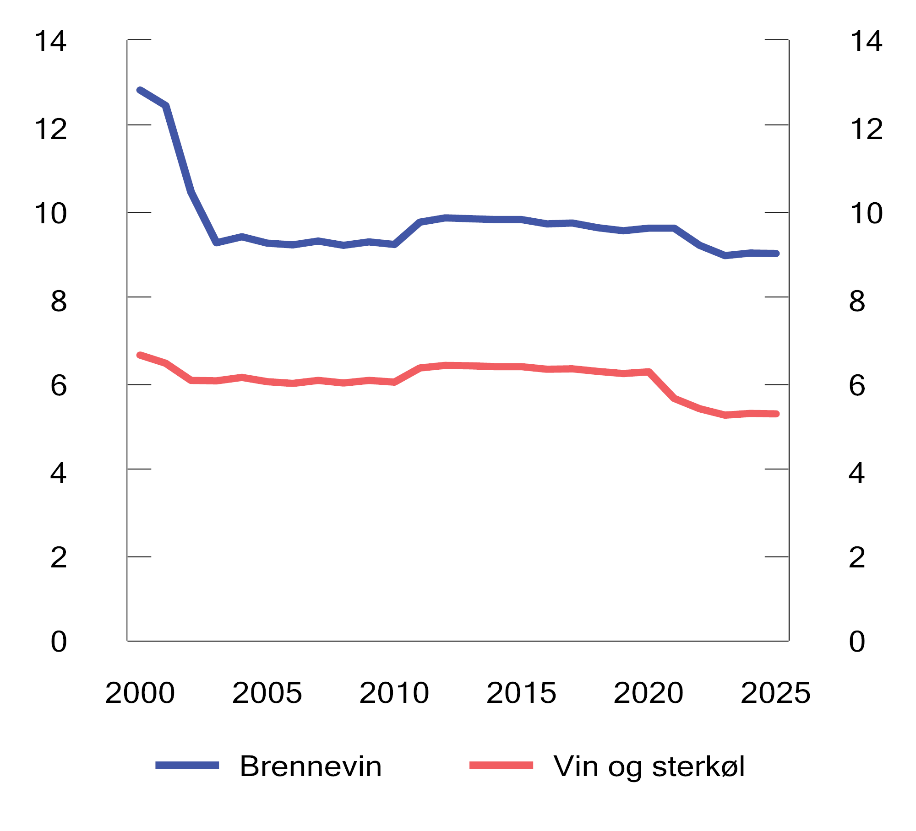
          - Utvikling i reelt avgiftsnivå på brennevin, vin og sterkøl. 2025-kroner per volumprosent per liter. 2000–2025
Kilder: Finansdepartementet og Statistisk sentralbyrå.
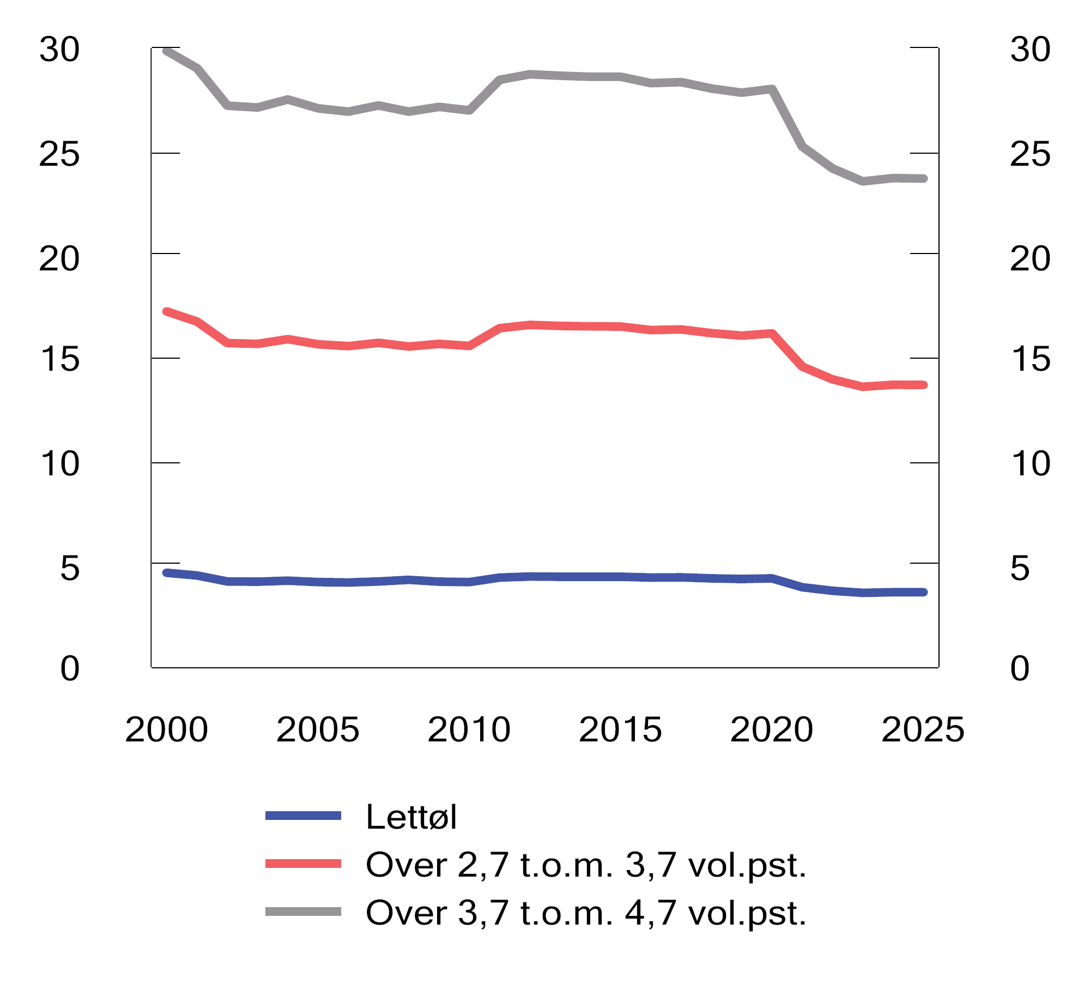
          - Utvikling i reelt avgiftsnivå på øl. 2025-kroner per liter. 2000–2025
Kilder: Finansdepartementet og Statistisk sentralbyrå.
Figur 13.3 og 13.4 viser utviklingen i salg av brennevin, vin og øl avgiftslagt i Norge fra 2000 til 2024. I 2020 og 2021 økte omsetningen markant. Økningen må ses i sammenheng med smitteverntiltakene under pandemien, særlig reiserestriksjonene. Siden har omsetningen falt. I tillegg til omsetningen som er avgiftslagt i Norge, er det omsetning i form av grensehandel, avgiftsfritt salg på lufthavn mv. (tax free), smugling og hjemmeproduksjon. Omfanget av dette er usikkert.
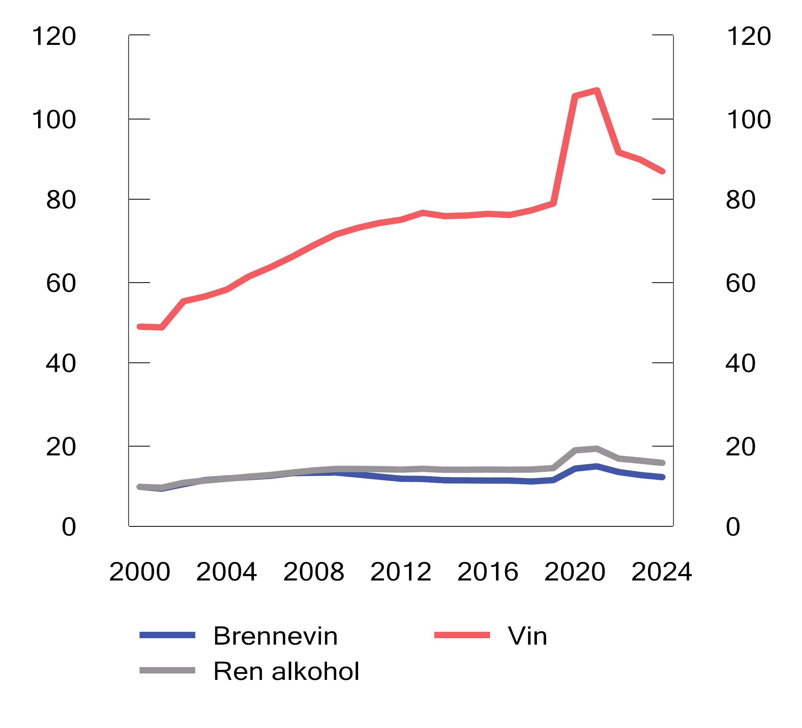
          - Omsetning av brennevin og vin avgiftslagt i Norge. Mill. liter. 2000–2024
Kilde: Statistisk sentralbyrå.
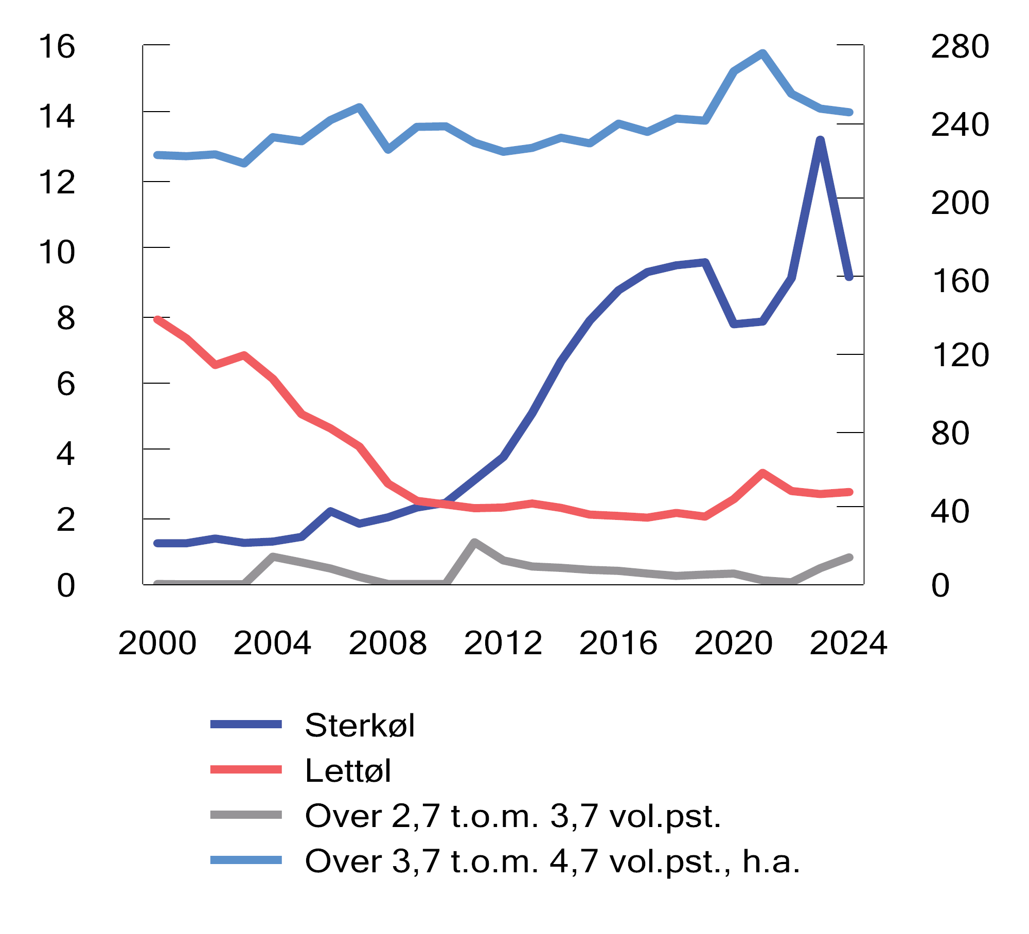
          - Omsetning av øl avgiftslagt i Norge. Mill. liter. 2000–2024
Kilde: Skatteetaten.
Rammeslutt

Avgift på tobakksvarer mv.
For 2026 foreslås det å prisjustere avgiftssatsene, se forslag til avgiftsvedtak § 1. Tabell 1.8 i kapittel 1 viser avgiftssatsene for 2025 og forslag til satser for 2026.
Avgiften øker prisen på tobakksvarer. Dette bidrar til redusert forbruk av tobakk, slik at de helsemessige skadene fra bruk av tobakk reduseres. En høy avgift kan imidlertid føre til økt grensehandel, tax free-handel og smugling. Slik omsetning svekker myndighetenes oversikt over forbruket og innebærer tap av avgiftsinntekter. Utvikling i avgiftsnivå og avgiftslagt salg av tobakk beskrives i boks 13.2.
              - Utvikling i reelt avgiftsnivå og salg av tobakksvarer
Figur 13.5 viser utviklingen i de reelle avgiftssatsene på tobakksvarer fra 2000 til 2025. I løpet av perioden har det reelle avgiftsnivået økt for alle tobakksproduktene. I 2021 ble avgiften på snus redusert med 25 pst. reelt. I 2022 ble avgiftssatsene på alle tobakksvarer økt med 5 pst. utover prisjustering. Siden 2023 har avgiftssatsene blitt prisjustert i de årlige budsjettene. Reelt avgiftsnivå forble likevel uendret i 2022 og falt noe i 2023. Det skyldes høyere inflasjon enn lagt til grunn i prisjusteringen av avgiftssatsene for disse årene.
Figur 13.6 viser utviklingen i salg av tobakksvarer som er avgiftslagt i Norge fra 2000 til 2024. Figuren viser en nedgang i omsetningen av sigaretter og røyketobakk. Av figuren går det også frem at det har vært en større reduksjon i omsetningen av røyketobakk enn av sigaretter. Omsetningen av snus har steget kraftig siden 2000. I 2020 og 2021 økte omsetningen av alle tobakksvarer markant. Økningen må ses i sammenheng med smitteverntiltakene under pandemien, særlig reiserestriksjonene. I tillegg til omsetningen som er avgiftslagt i Norge, er det omsetning i form av grensehandel, avgiftsfritt salg på lufthavn mv. (tax free) og smugling. Tall fra Folkehelseinstituttet indikerer at om lag 40 pst. av det totale forbruket av sigaretter og snus kommer fra grensehandel, tax free og smugling.

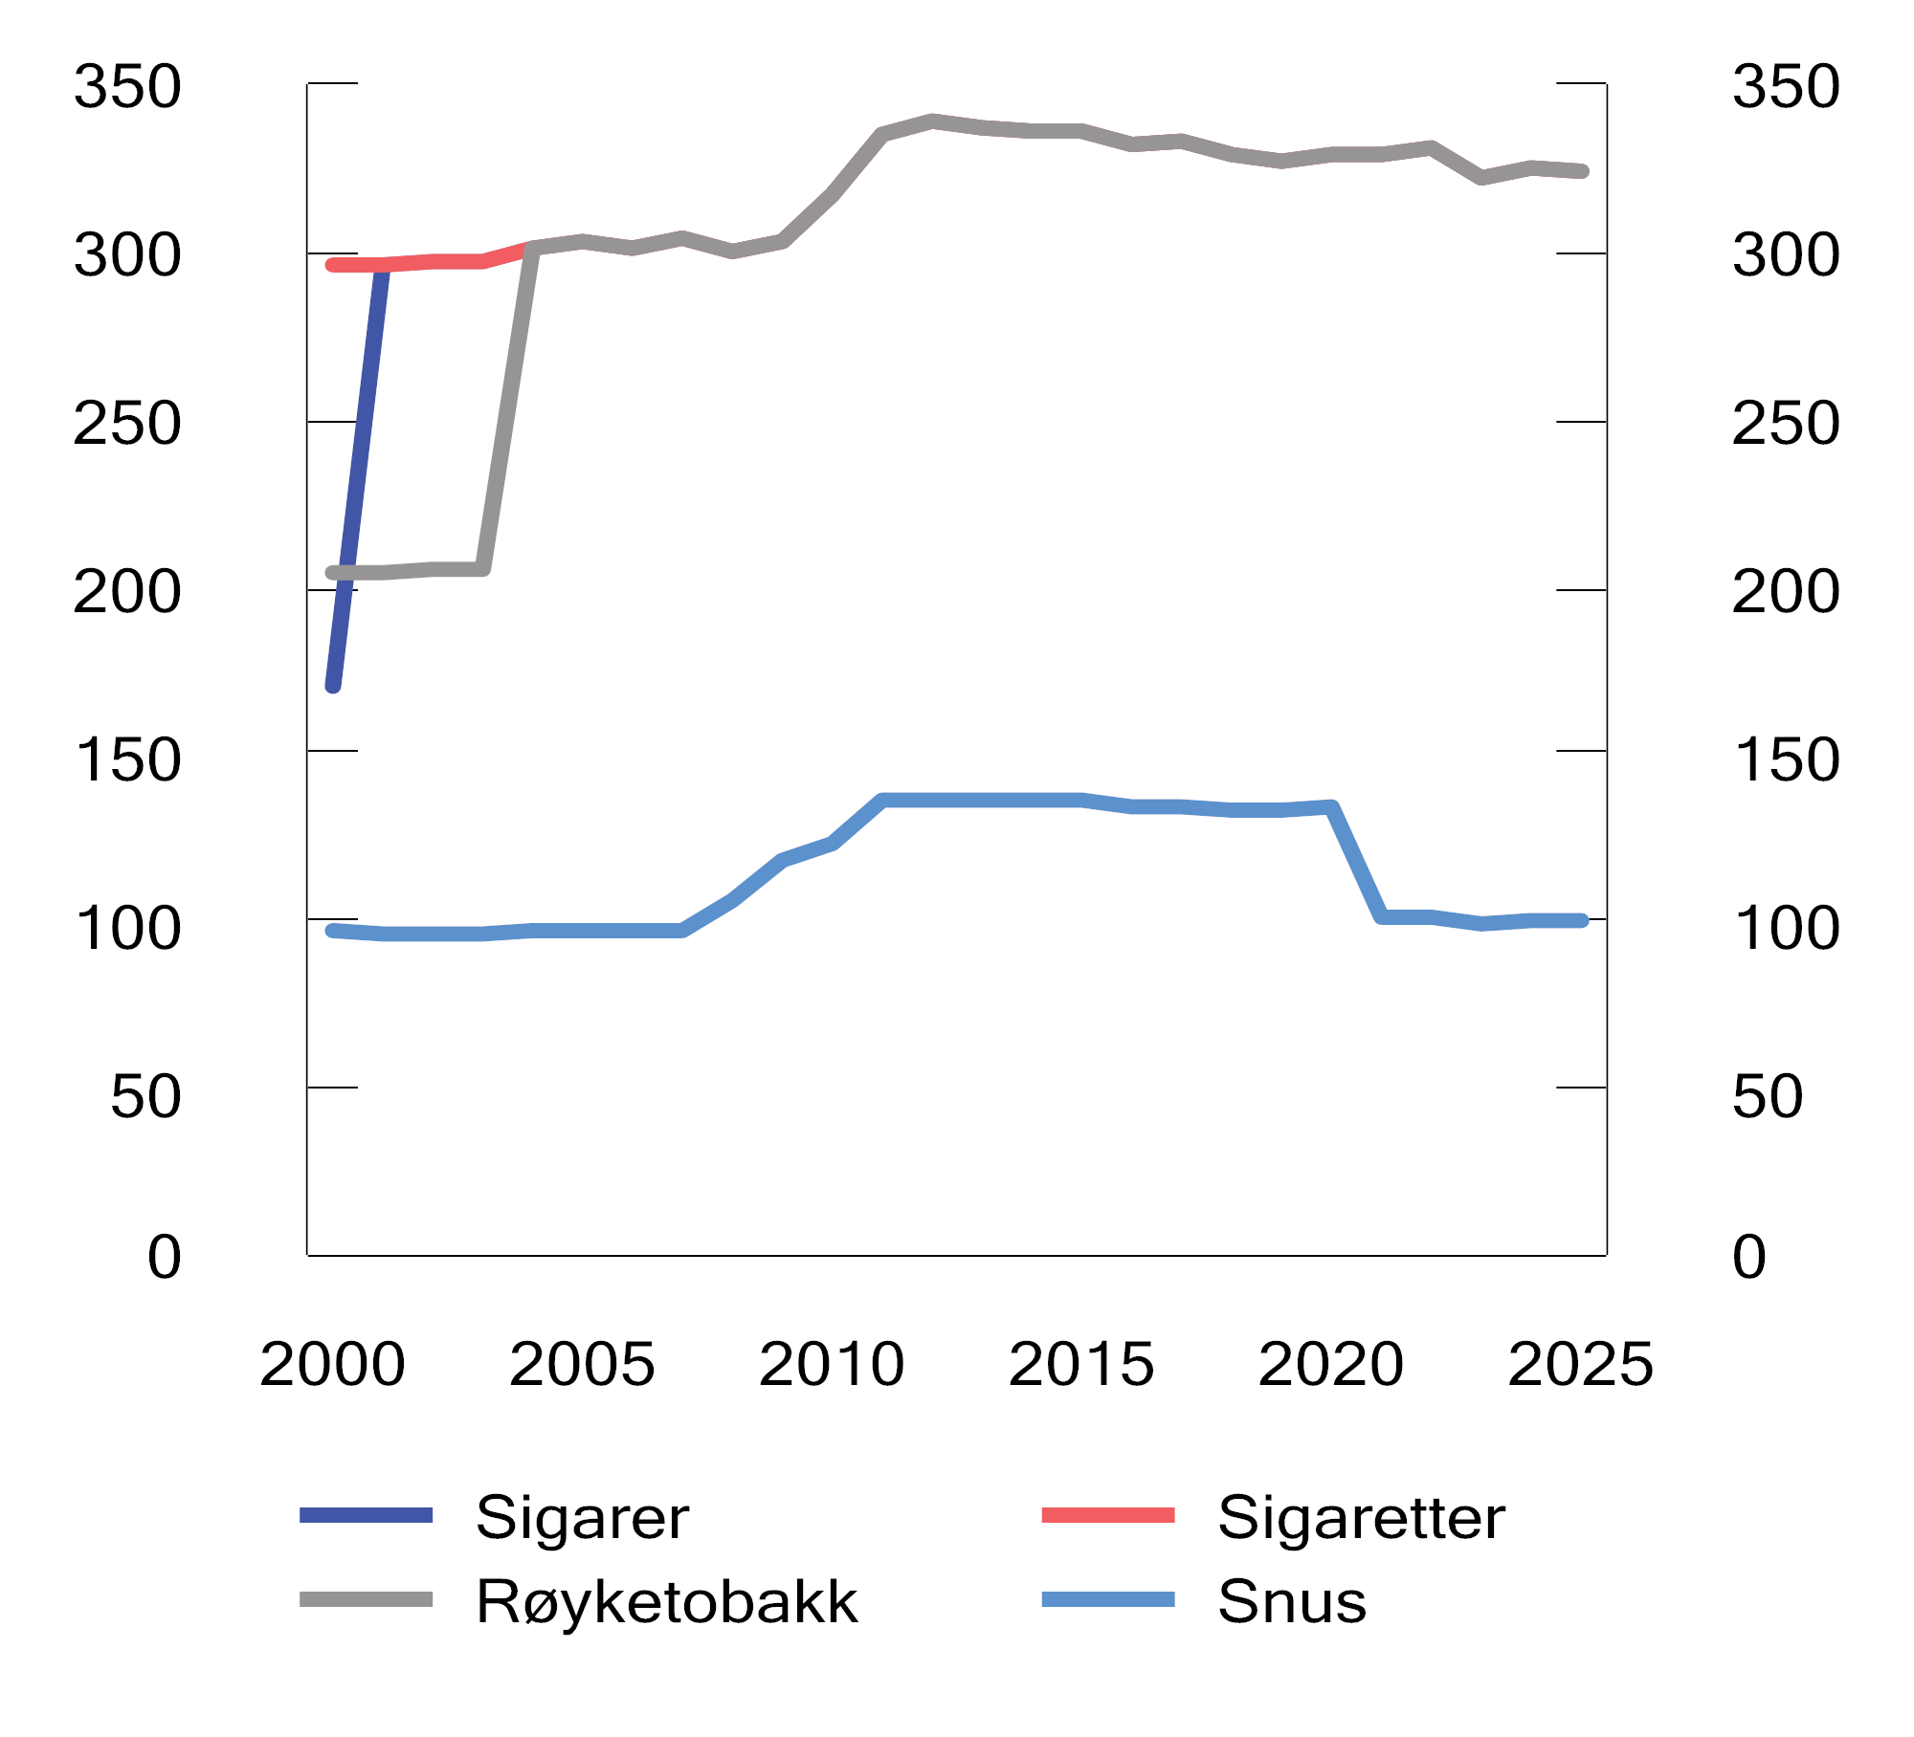
          - Utvikling i reelt avgiftsnivå på tobakksvarer. 2025-kroner per 100 gram/stk. 2000–2025
Kilder: Finansdepartementet og Statistisk sentralbyrå.
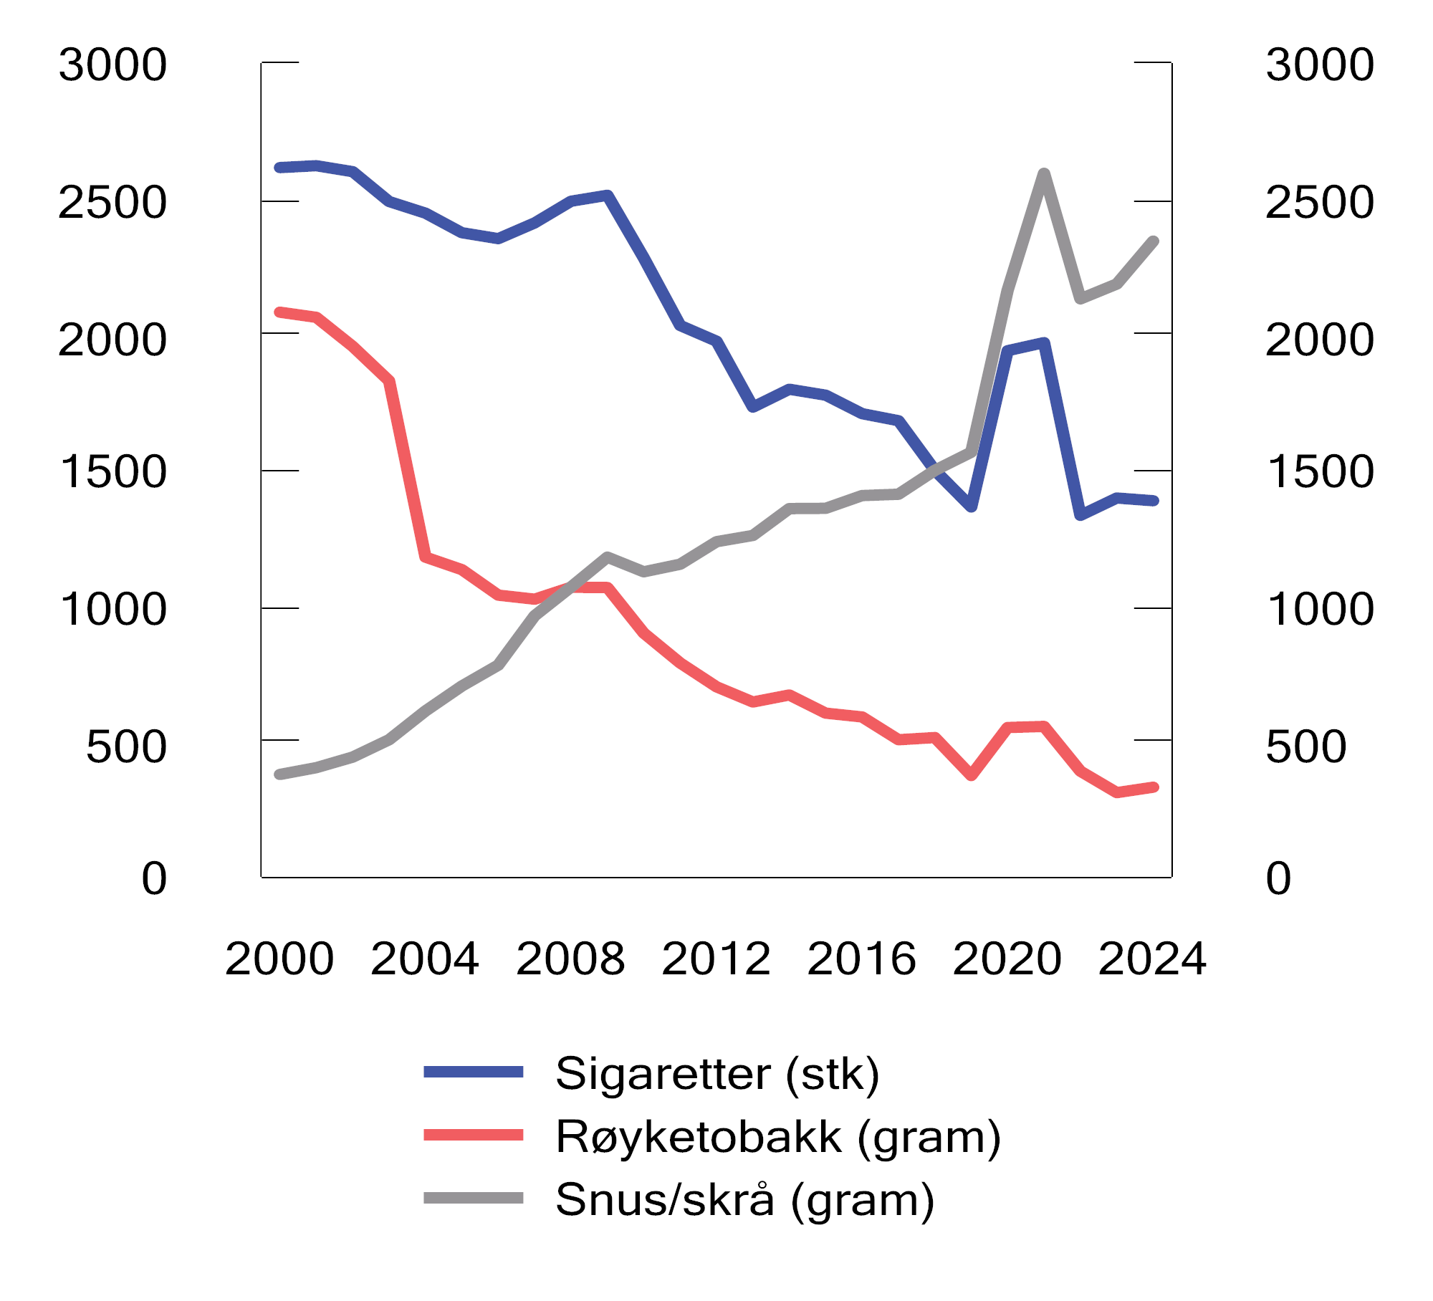
          - Omsetning av sigaretter, røyketobakk og snus og skrå avgiftslagt i Norge. Mill. gram/stk. 2000–2024
Kilde: Skatteetaten.
Rammeslutt

Engangsavgift på motorvogner mv.
Det skal beregnes engangsavgift når et kjøretøy registreres for første gang i Statens vegvesens kjøretøyregister. Avgiften ilegges de fleste typer kjøretøy unntatt store lastebiler og busser på over seks meter med mer enn 17 seteplasser.
Kjøretøy som først og fremst brukes av husholdninger, ilegges høy avgift, mens kjøretøy som først og fremst brukes som innsatsfaktor i næringsvirksomhet, ilegges lavere eller ingen avgift. Engangsavgiften er hovedsakelig fiskalt begrunnet, men har siden 2007 også blitt brukt som virkemiddel til å øke andelen lav- og nullutslippskjøretøy.
For kjøretøy med forbrenningsmotor er kjøretøyene delt inn i seks avgiftsgrupper med ulike avgiftssatser og -grunnlag. Personbiler mv. ilegges i tillegg en egen vektgradert avgift. Denne vektgraderte avgiften omfatter også elektriske biler. Avgiftsberegningen skjer på grunnlag av opplysninger fra kjøretøyregisteret, som igjen er hentet fra kjøretøyets typegodkjenning eller samsvarssertifikat.
I Stortingets vedtak om engangsavgift på motorvogner er det fastsatt fritak for enkelte typer kjøretøy og for kjøretøy som skal benyttes av nærmere angitte brukere.

Vektgradert avgift for personbiler mv.
For 2026 foreslås det å prisjustere avgiftssatsen, se forslag til avgiftsvedtak § 2.
For personbiler, varebiler klasse 1 og minibusser klasse 1 (avgiftsgruppe a) betales avgift for den delen av egenvekten som overstiger 500 kg. For 2025 er avgiftssatsen 12,44 kroner per kg. Denne vektgraderte avgiften omfatter også elektriske biler.

Personbiler mv. med forbrenningsmotor
For 2026 foreslås en større omlegging av engangsavgiften på personbiler, varebiler klasse 1 og minibusser klasse 1 (avgiftsgruppe a) med forbrenningsmotor, se forslag til avgiftsvedtak § 3 og omtale nedenfor.
            - Avgiftssatser i 2025 for personbiler med forbrenningsmotor
07J0xt2
Egenvekt | 0,00 | kroner per kg fra | 0 | kg til | 500 | Kg
 | 29,85 | kroner per kg fra | 501 | kg til | 1 200 | Kg
 | 74,38 | kroner per kg fra | 1 201 | kg til | 1 400 | Kg
 | 232,45 | kroner per kg fra | 1 401 | kg til | 1 500 | Kg
 | 270,34 | kroner per kg over | 1 500 | kg
CO2-utslipp | 0,00 | kroner per g/km fra | 0 | g/km til | 60 | g/km
 | 1 444,72 | kroner per g/km fra | 61 | g/km til | 118 | g/km
 | 1 618,96 | kroner per g/km fra | 119 | g/km til | 155 | g/km
 | 3 142,49 | kroner per g/km fra | 156 | g/km til | 225 | g/km
 | 5 012,88 | kroner per g/km over | 225 | g/km
NOX-utslipp | 85,88 | kroner per mg/km over | 0 | mg/km

Kilde: Finansdepartementet.
            - Engangsavgiften på personbiler mv. med forbrenningsmotor (klasse a) etter egenvekt og CO2-utslipp.1 2025. Kroner2
07J2xt2
CO2-utslipp
 |  | 50 g/km | 100 g/km | 150 g/km | 200 g/km | 250 g/km
Egenvekt | 1 000 kg | 17 000 | 74 000 | 152 000 | 302 000 | 506 000
Egenvekt | 1 500 kg | 61 000 | 119 000 | 196 000 | 346 000 | 550 000
Egenvekt | 2 000 kg | 196 000 | 254 000 | 332 000 | 481 000 | 685 000
Egenvekt | 2 500 kg | 331 000 | 389 000 | 467 000 | 616 000 | 820 000
Egenvekt | 3 000 kg | 466 000 | 524 000 | 602 000 | 751 000 | 955 000

1 Det er lagt til grunn NOX-utslipp på 20 mg/km.
2 Avrundet til nærmeste 1 000 kroner.
Kilde: Finansdepartementet.
Engangsavgiften på personbiler mv. med forbrenningsmotor har tre avgiftsgrunnlag. De er egenvekt, CO2-utslipp og NOX-utslipp. For kjøretøy som ikke har oppgitt relevante CO2-verdier, beregnes avgift av slagvolum istedenfor CO2-utslipp. Tabell 13.1 viser avgiftssatser for 2025.
CO2-komponenten og vektkomponenten har begge en komplisert struktur med en rekke innslagspunkt og satser. Det kan være krevende å beregne hva som må betales i engangsavgift for ulike kjøretøy. Tabell 13.2 viser engangsavgiften på personbiler med forbrenningsmotor etter kombinasjoner av egenvekt og CO2-utslipp.
Tabell 13.3 viser nye personbiler som ble førstegangsregistrert i perioden januar-april 2025, fordelt etter drivstoff. For hvert drivstoff vises antall kjøretøy og gjennomsnittlig pris, samt egenvekt, CO2-utslipp og NOX-utslipp. Det er også beregnet hva engangsavgiften vil utgjøre for kjøretøy med gjennomsnittlig egenvekt, CO2-utslipp og NOX-utslipp for hvert drivstoff.
En elbil koster i gjennomsnitt om lag 550 000 kroner. Til sammenlikning koster bensin- og dieselbiler i gjennomsnitt over 1,2 mill. kroner og ladbare hybrider i gjennomsnitt over 1,0 mill. kroner. Det er kun ikke-ladbare bensinhybrider som i gjennomsnitt har en pris på linje med elbiler. De ikke-ladbare hybridbilene er imidlertid i gjennomsnitt vesentlig lettere (og mindre) enn elbiler.
            - Nye personbiler førstegangsregistrert i perioden januar til april 2025. Gjennomsnitt etter drivstoff.
07J2xt2
 | Antall | Pris1 | Egenvekt | CO2-utslipp | NOX-utslipp | Engangsavgift
 |  | kroner | kg | g/km | mg/km | kroner
Elektrisitet | 39 565 | 546 000 | 2 091 | - | - | 19 792
Bensin ladbar hybrid | 1 486 | 1 030 000 | 2 167 | 25 | 8 | 260 757
Bensin hybrid | 939 | 542 000 | 1 324 | 110 | 5 | 113 034
Diesel | 685 | 1 214 000 | 2 212 | 195 | 27 | 544 509
Bensin | 196 | 1 204 000 | 1 537 | 178 | 19 | 299 523
Diesel ladbar hybrid | 11 | 1 172 000 | 2 422 | 15 | 13 | 333 296

1 Avrundet til nærmeste 1 000 kroner.
Kilder: Opplysningsrådet for veitrafikken og Finansdepartementet.
Engangsavgiften på en typisk elbil er om lag 20 000 kroner. Til sammenlikning er engangsavgiften på en typisk dieselbil om lag 550 000 kroner og engangsavgiften på en typisk bensinbil om lag 300 000 kroner. Typiske ladbare og ikke-ladbare hybridbiler har noe lavere avgift. Gjennomsnittlig egenvekt varierer betydelig etter drivstoff, se tabell 13.3. Bensinbiler og ikke-ladbare bensinhybrider er vesentlig mindre enn andre personbiler.
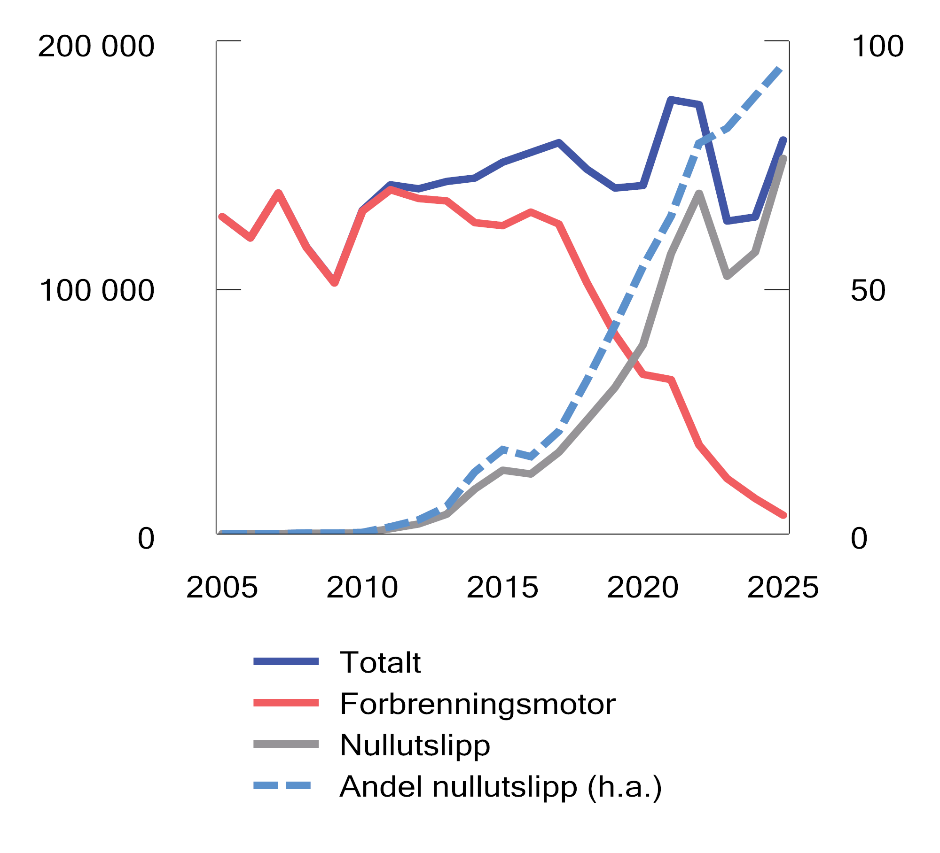
          - Førstegangsregistrerte nye personbiler etter motorteknologi. 2005–2025.1 Antall og prosent
1 Anslaget for 2025 er basert på en antagelse om at bilsalget i januar til august utgjør den samme andelen av det samlede årlige bilsalget i både 2024 og 2025.
Kilder: Statistisk sentralbyrå og Finansdepartementet.
Elbiler har ikke forbrenningsmotor. Engangsavgiften på personbiler med forbrenningsmotor gir dermed sterke insentiver til å velge elbiler. Engangsavgiften har, sammen med blant annet merverdiavgiftsfritak for elbiler, bidratt til en kraftig reduksjon i omsetningen av nye personbiler med forbrenningsmotor, se figur 13.7.
I 2024 ble det førstegangsregistrert om lag 14 300 nye personbiler med forbrenningsmotor. For hele 2025 anslås det at det vil bli førstegangsregistrert om lag 7 500 nye personbiler med forbrenningsmotor. Det er en reduksjon på om lag 95 pst. fra 2011, da førstegangsregistreringen av nye personbiler med forbrenningsmotor var på sitt høyeste.
Siden Meld. St. 33 (2016–2017) Nasjonal transportplan 2018–2029 har det vært et mål at alle nye personbiler skal være nullutslippskjøretøy i 2025. Forbedringer av teknologisk modenhet, slik at nullutslippskjøretøy blir konkurransedyktige med fossile løsninger, har ligget til grunn for måltallet. I 2024 var andelen førstegangsregistrerte nye personbiler med nullutslipp 88,9 pst. For hele 2025 kan andelen anslås til om lag 95 pst. Regjeringen slo i Meld. St. 25 (2024–2025) Klimamelding 2035 – på vei mot lavutslippssamfunnet derfor fast at «[…] måltallene for personbiler i praksis er oppnådd.»
Engangsavgiften på personbiler mv. bør nå tilpasses en situasjon hvor tilnærmet alle nye personbiler er uten forbrenningsmotor. Da vil den vektgraderte avgiften for personbiler mv. være fiskalt begrunnet og kan brukes til å påvirke det samlede provenyet fra engangsavgiften, mens avgiften på personbiler med forbrenningsmotor først og fremst vil ha som formål å holde antallet førstegangsregistrerte biler med forbrenningsmotor nede.
            - Forslag til engangsavgift i 2026 for personbiler med forbrenningsmotor
07J0xt2
Egenvekt | 0 | kroner per kg fra | 0 | kg til | 1 200 | kg
 | 260 | kroner per kg over | 1 200 | kg
CO2-utslipp | 800 | kroner per g/km fra | 0 | g/km til | 100 | g/km
 | 1 600 | kroner per g/km fra | 101 | g/km til | 150 | g/km
 | 3 200 | kroner per g/km fra | 151 | g/km til | 225 | g/km
 | 5 000 | kroner per g/km over | 225 | g/km

Kilde: Finansdepartementet.
For 2026 foreslår regjeringen å forenkle engangsavgiften for personbiler med forbrenningsmotor ved å redusere antall avgiftsgrunnlag, innslagspunkt og satser.
For det første fjernes NOX-komponenten i sin helhet. Nye kjøretøy må tilfredsstille de krav som til enhver tid gjelder. Det følger av Euro 6-kravene (gjeldende fra 2014) at personbiler med bensinmotor maksimalt kan slippe ut 60 mg/km NOX mens personbiler med dieselmotor maksimalt kan slippe ut 80 mg/km NOX. I 2025 er satsen 85,88 kroner per mg/km NOX. NOX-komponenten utgjør dermed maksimalt 6 870 kroner. Det er en svært liten andel av den samlede engangsavgiften på personbiler med forbrenningsmotor, se tabell 13.3. De fleste nye personbiler har langt lavere utslipp av NOX enn dette. Tall fra Opplysningsrådet for veitrafikken (OFV) viser at nye personbiler førstegangsregistrert i januar til april 2025 med NOX-utslipp over null i gjennomsnitt hadde NOX-utslipp på om lag 12 mg/km. Dette tilsvarer en avgift på om lag 1 000 kroner. NOX-komponenten har derfor i praksis minimal betydning for samlet avgiftsnivå. Den har heller ingen praktisk betydning som virkemiddel for å redusere utslippene av NOX fra veitrafikken.
For det andre reduseres antall innslagspunkter og satser i vektkomponenten og CO2-komponenten. Det er unødvendig med fem innslagspunkter og fem satser for hver avgiftskomponent. Om lag samme samlet avgift kan oppnås med en enklere satsstruktur.
For det tredje reduseres innslagspunktet for CO2-komponenten til 0 g/km. Dagens CO2-komponent har innslagspunkt på 60 g/km. Å redusere utslippene under 60 g/km gir derfor ikke redusert engangsavgift, noe som er uheldig.
Regjeringen foreslår å redusere innslagspunktet i merverdiavgiften på elbiler fra 500 000 til 300 000 kroner, se omtale i punkt 11.2. Det taler for at engangsavgiften på personbiler med forbrenningsmotor bør økes noe, slik at antallet nye personbiler med forbrenningsmotor forblir lavt.
Tabell 13.4 viser forslag til satser i engangsavgiften for personbiler med forbrenningsmotor.
Figur 13.8 viser hvordan omleggingen vil slå ut for nye personbiler. Hvert punkt representerer et nytt kjøretøy førstegangsregistrert i perioden januar til april 2025. Biler med lik egenvekt, CO2-utslipp og NOX-utslipp representeres med samme punkt. Langs den horisontale aksen måles avgift i referansesystemet (prisjustert 2025-regelverk) mens langs den vertikale aksen måles avgift i forslaget. Punkt som ligger langs 45-graderslinjen, har uendret avgift. Punkt som ligger til venstre over 45-graderslinjen får økt avgift, mens punkt som ligger til høyre under 45-graderslinjen får redusert avgift.
Figuren illustrerer at forslaget gir om lag samme avgift som referansesystemet, siden punktene ligger nær 45-graderslinjen. De fleste punktene ligger noe til venstre over 45-graderslinjen. Det viser at forslaget vil gi noe økt avgift. Forslaget innebærer at de fleste personbiler med forbrenningsmotor får en avgiftsøkning på 20 000 til 30 000 kroner.
Det er krevende å anslå provenyvirkningen av forslaget. For det første faller omsetningen av personbiler med forbrenningsmotor kraftig, se figur 13.7. Det er derfor usikkert hvor mange personbiler med forbrenningsmotor som ville blitt omsatt i 2026, dersom gjeldende regelverk ble videreført reelt uendret. For det andre vil økt engangsavgift på personbiler med forbrenningsmotor isolert sett bidra til færre personbiler med forbrenningsmotor. Siden gjennomsnittlig engangsavgift på personbiler med forbrenningsmotor er om lag 290 000 kroner, vil en forsterket overgang til personbiler uten forbrenningsmotor trekke provenyet ned. For det tredje vil endringer i merverdiavgiften og engangsavgiften begge påvirke førstegangsregistreringen av nye personbiler med forbrenningsmotor.
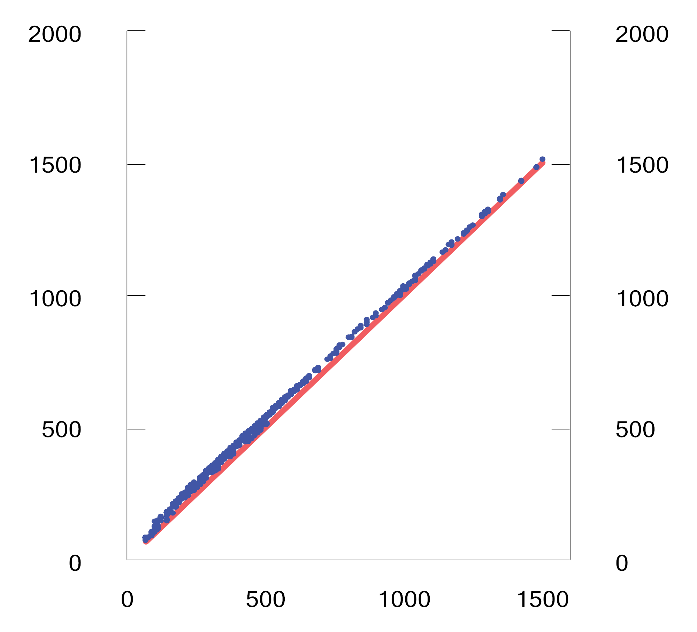
          - Avgift på personbiler i referansesystemet og i forslaget. Tusen kroner
Kilder: Opplysningsrådet for veitrafikken og Finansdepartementet.
Forslaget anslås på meget usikkert grunnlag å gi et merproveny på 100 mill. kroner påløpt.

Varebiler mv.
For 2026 foreslås en større omlegging av engangsavgiften på varebiler med forbrenningsmotor, se forslag til avgiftsvedtak § 3.
Engangsavgiften for varebiler mv. (avgiftsgruppe b) er basert på engangsavgiften for personbiler. Når engangsavgiften for personbiler legges om, bør engangsavgiften for varebiler legges om tilsvarende.
Siden Meld. St. 33 (2016–2017) Nasjonal transportplan 2018–2029 har det vært et mål at alle nye lette varebiler skal være nullutslippskjøretøy i 2025 og at alle nye tunge varebiler skal være nullutslippskjøretøy i 2030. Skillet mellom lette og tunge varebiler går ved egenvekt på 1 785 kg. Forbedringer av teknologisk modenhet, slik at nullutslippskjøretøy blir konkurransedyktige med fossile løsninger, har ligget til grunn for måltallene.
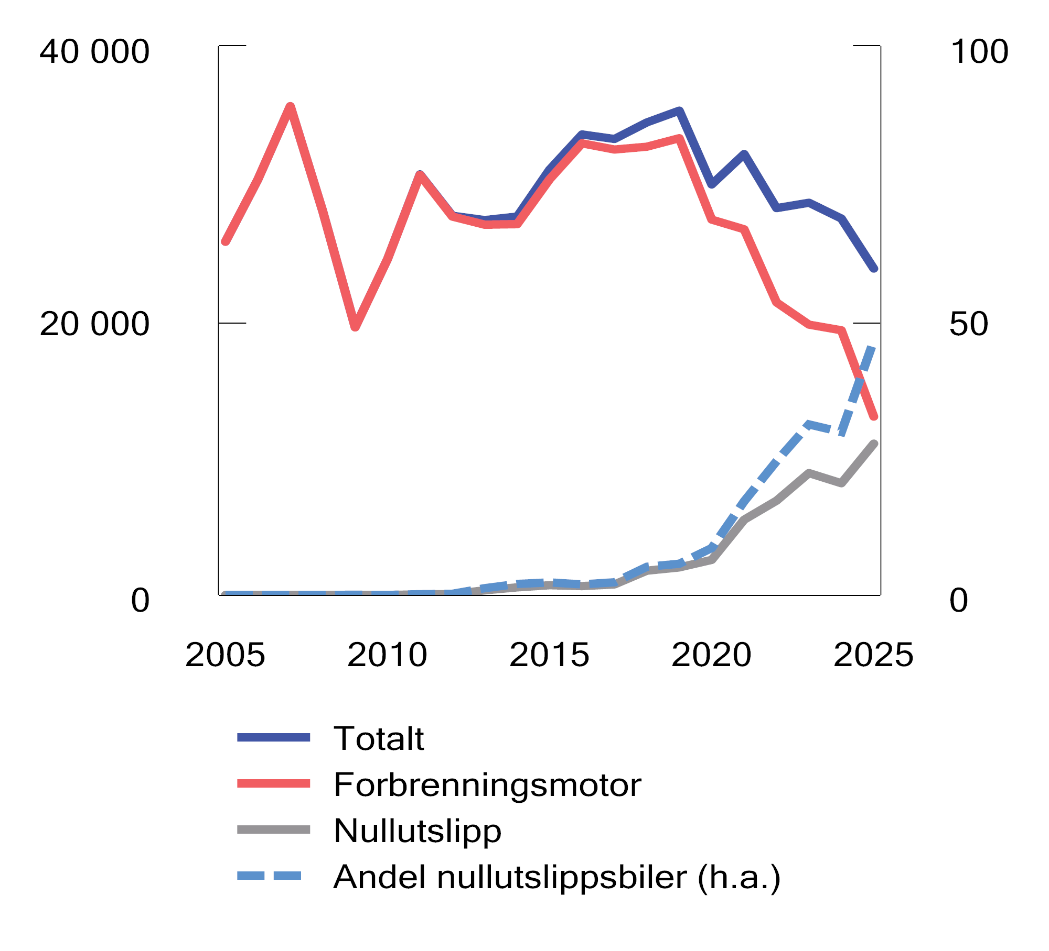
          - Førstegangsregistrerte nye varebiler etter motorteknologi. Antall og prosent. 2000–20251
1 Anslaget for 2025 er basert på en antagelse om at bilsalget i januar til august utgjør den samme andelen av det samlede årlige bilsalget i både 2024 og 2025.
Kilder: Statens vegvesen og Finansdepartementet.
Ved behandlingen av Meld. St. 2 (2024–2025) Revidert nasjonalbudsjett 2025 fattet Stortinget 20. juni 2025 følgende vedtak (nr. 1238): «Stortinget ber regjeringen i statsbudsjettet for 2026 sette et nytt mål for når alle nye varebiler skal være nullutslipp. Målet skal innebære en styrking av dagens ambisjonsnivå.» I Regjeringens klimastatus og -plan, se særskilt vedlegg til Prop. 1 S (2025–2026) for Klima- og miljødepartementet, fastsetter regjeringen et mål om at alle nye varebiler skal være nullutslipp i 2029. Målet forutsetter at elektriske varebiler er konkurransedyktige med fossile varebiler. Salgsmålet anses som oppnådd dersom andelen nullutslipp i nybilsalget er over 90 pst. i 2029.
Engangsavgiften omfatter ikke elektriske varebiler. Engangsavgiften på varebiler med forbrenningsmotor gir dermed sterke insentiver til å velge elektriske varebiler. Engangsavgiften har bidratt til en kraftig reduksjon i omsetningen av nye varebiler med forbrenningsmotor, se figur 13.9.
I 2024 ble det førstegangsregistrert om lag 19 300 nye varebiler med forbrenningsmotor. For hele 2025 kan det anslås at det vil bli førstegangsregistrert om lag 13 000 nye varebiler med forbrenningsmotor, en reduksjon på om lag 61 pst. sammenliknet med 2019.
Andelen førstegangsregistrerte nye varebiler med nullutslipp lå i 2024 på 29,7 pst. For hele 2025 kan andelen anslås til om lag 46 pst. For å redusere omsetningen av nye varebiler med forbrenningsmotor foreslås det å øke engangsavgiften på nye varebiler med forbrenningsmotor noe. Sammen med forslaget om økt CO2-avgift og økt veibruksavgift er det realistisk at andelen nullutslipp i nybilsalget vil være over 90 pst. i 2029. For personbiler tok en tilsvarende økning om lag fem år (fra 42,3 pst. i 2019 til 88,9 pst. i 2024).
Tabell 13.5 viser forslag til satser i engangsavgiften for varebiler med forbrenningsmotor.
Figur 13.10 viser hvordan omleggingen vil slå ut for nye varebiler. Hvert punkt representerer et nytt kjøretøy førstegangsregistrert i perioden januar til april 2025. Biler med lik egenvekt, CO2-utslipp og NOX-utslipp representeres med samme punkt. Langs den horisontale aksen måles avgift i referansesystemet (prisjustert 2025-regelverk). Langs den vertikale aksen måles avgift i forslaget. Punkt som ligger langs 45-graderslinjen, har uendret avgift. Punkt som ligger til venstre over 45- graderslinjen får økt avgift mens punkt som ligger til høyre under 45-graderslinjen får redusert avgift.
Figuren illustrerer at forslaget gir om lag samme avgift som referansesystemet, siden punktene ligger nær 45-graderslinjen. De fleste punktene ligger noe til venstre over 45-graderslinjen, som viser at forslaget vil gi noe økt avgift. Forslaget vil innebære at de fleste varebiler med forbrenningsmotor får en avgiftsøkning på 8 000 til 16 000 kroner.
            - Forslag til engangsavgift i 2026 for varebiler med forbrenningsmotor
07J0xt2
Egenvekt | 0 | kroner per kg fra | 0 | kg til | 1 200 | kg
 | 30 | kroner per kg over | 1 200 | kg
CO2-utslipp | 300 | kroner per g/km fra | 0 | g/km til | 100 | g/km
 | 600 | kroner per g/km fra | 101 | g/km til | 150 | g/km
 | 1 200 | kroner per g/km over | 150 | g/km

Kilde: Finansdepartementet.
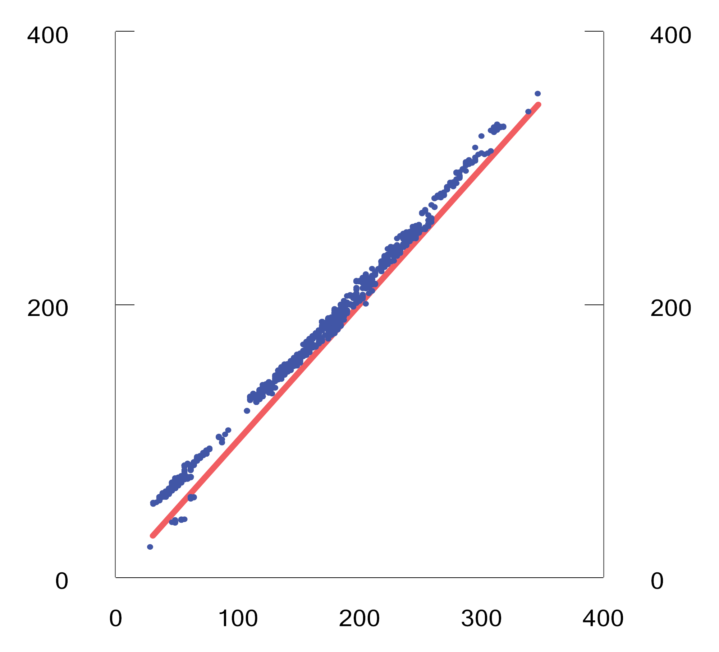
          - Avgift på varebiler i referansesystemet og i forslaget. Tusen kroner
Kilder: Opplysningsrådet for veitrafikken og Finansdepartementet.
Forslaget anslås på usikkert grunnlag å gi et merproveny på 100 mill. kroner påløpt.

Minibusser
For 2026 foreslås at minibusser klasse 2 med forbrenningsmotor (avgiftsgruppe j) ilegges avgift med 23 pst. av engangsavgift på personbiler mv. (avgiftsgruppe a), se forslag til avgiftsvedtak § 3.
Busser med lengde under seks meter og med inntil 17 seteplasser hvorav minst ti er fastmontert i fartsretningen (minibusser klasse 2), er avgiftspliktige for engangsavgift i avgiftsgruppe j. Tall fra Opplysningsrådet for veitrafikken viser at det i 2024 ble førstegangsregistrert kun 16 nye minibusser klasse 2 med forbrenningsmotor. I 2025 utgjør engangsavgiften på en typisk minibuss klasse 2 om lag 215 000 kroner. Dette tilsvarer om lag 23 pst. av engangsavgiften på personbiler med samme egenvekt, NOX-utslipp og slagvolum.
For 2026 foreslås det at minibusser klasse 2 med forbrenningsmotor (avgiftsgruppe j) ilegges avgift med 23 pst. av engangsavgift på personbiler mv. (avgiftsgruppe a). Dette vil innebære en vesentlig forenkling av avgiftsvedtaket. Engangsavgiften på minibusser klasse 2 med forbrenningsmotor vil i gjennomsnitt øke med om lag 5 000 kroner. Provenyvirkningen av forslaget er ubetydelig.

Kjøretøy uten plikt til å dokumentere CO2-utslipp
For 2026 foreslås det at personbiler, varebiler og minibusser (avgiftsgruppene a, b og j) uten plikt til å dokumentere CO2-utslipp, ikke lenger får beregnet avgift etter slagvolum, men at slagvolumkomponenten erstattes med en omregningsformel for CO2-utslipp basert på egenvekt fastsatt i forskrift. Slagvolumkomponenten vil med dette kunne strykes fra avgiftsvedtaket, se forslag til avgiftsvedtak § 3.
Det førstegangsregistreres årlig om lag 400 personbiler og varebiler uten plikt til å dokumentere CO2-utslipp. Det gjelder enkelte nye kjøretøy med egenvekt over 2 510 kg samt bruktimport av eldre kjøretøy uten europeisk typegodkjenning. Disse får i dag beregnet avgift av slagvolum istedenfor CO2-utslipp.
For de aller fleste nye personbiler og varebiler som førstegangsregistreres, finnes data for både CO2-utslipp og slagvolum. Analyser av disse dataene viser at slagvolum ikke er en treffsikker indikator for CO2-utslipp. Det er en positiv sammenheng, slik at biler med større slagvolum har høyere CO2-utslipp, men sammenhengen er svak. En langt bedre indikator for CO2-utslipp er egenvekt. Jo tyngre et kjøretøy er, desto mer energi kreves det for å flytte kjøretøyet og desto høyere vil CO2-utslippene være, alt annet likt. Figur 13.11 viser sammenhengen mellom egenvekt og CO2-utslipp for alle nye personbiler og varebiler førstegangsregistrert i januar til april 2025, unntatt elbiler og ladbare hybridbiler. Egenvekt måles langs den horisontale aksen og utslipp langs den vertikale.
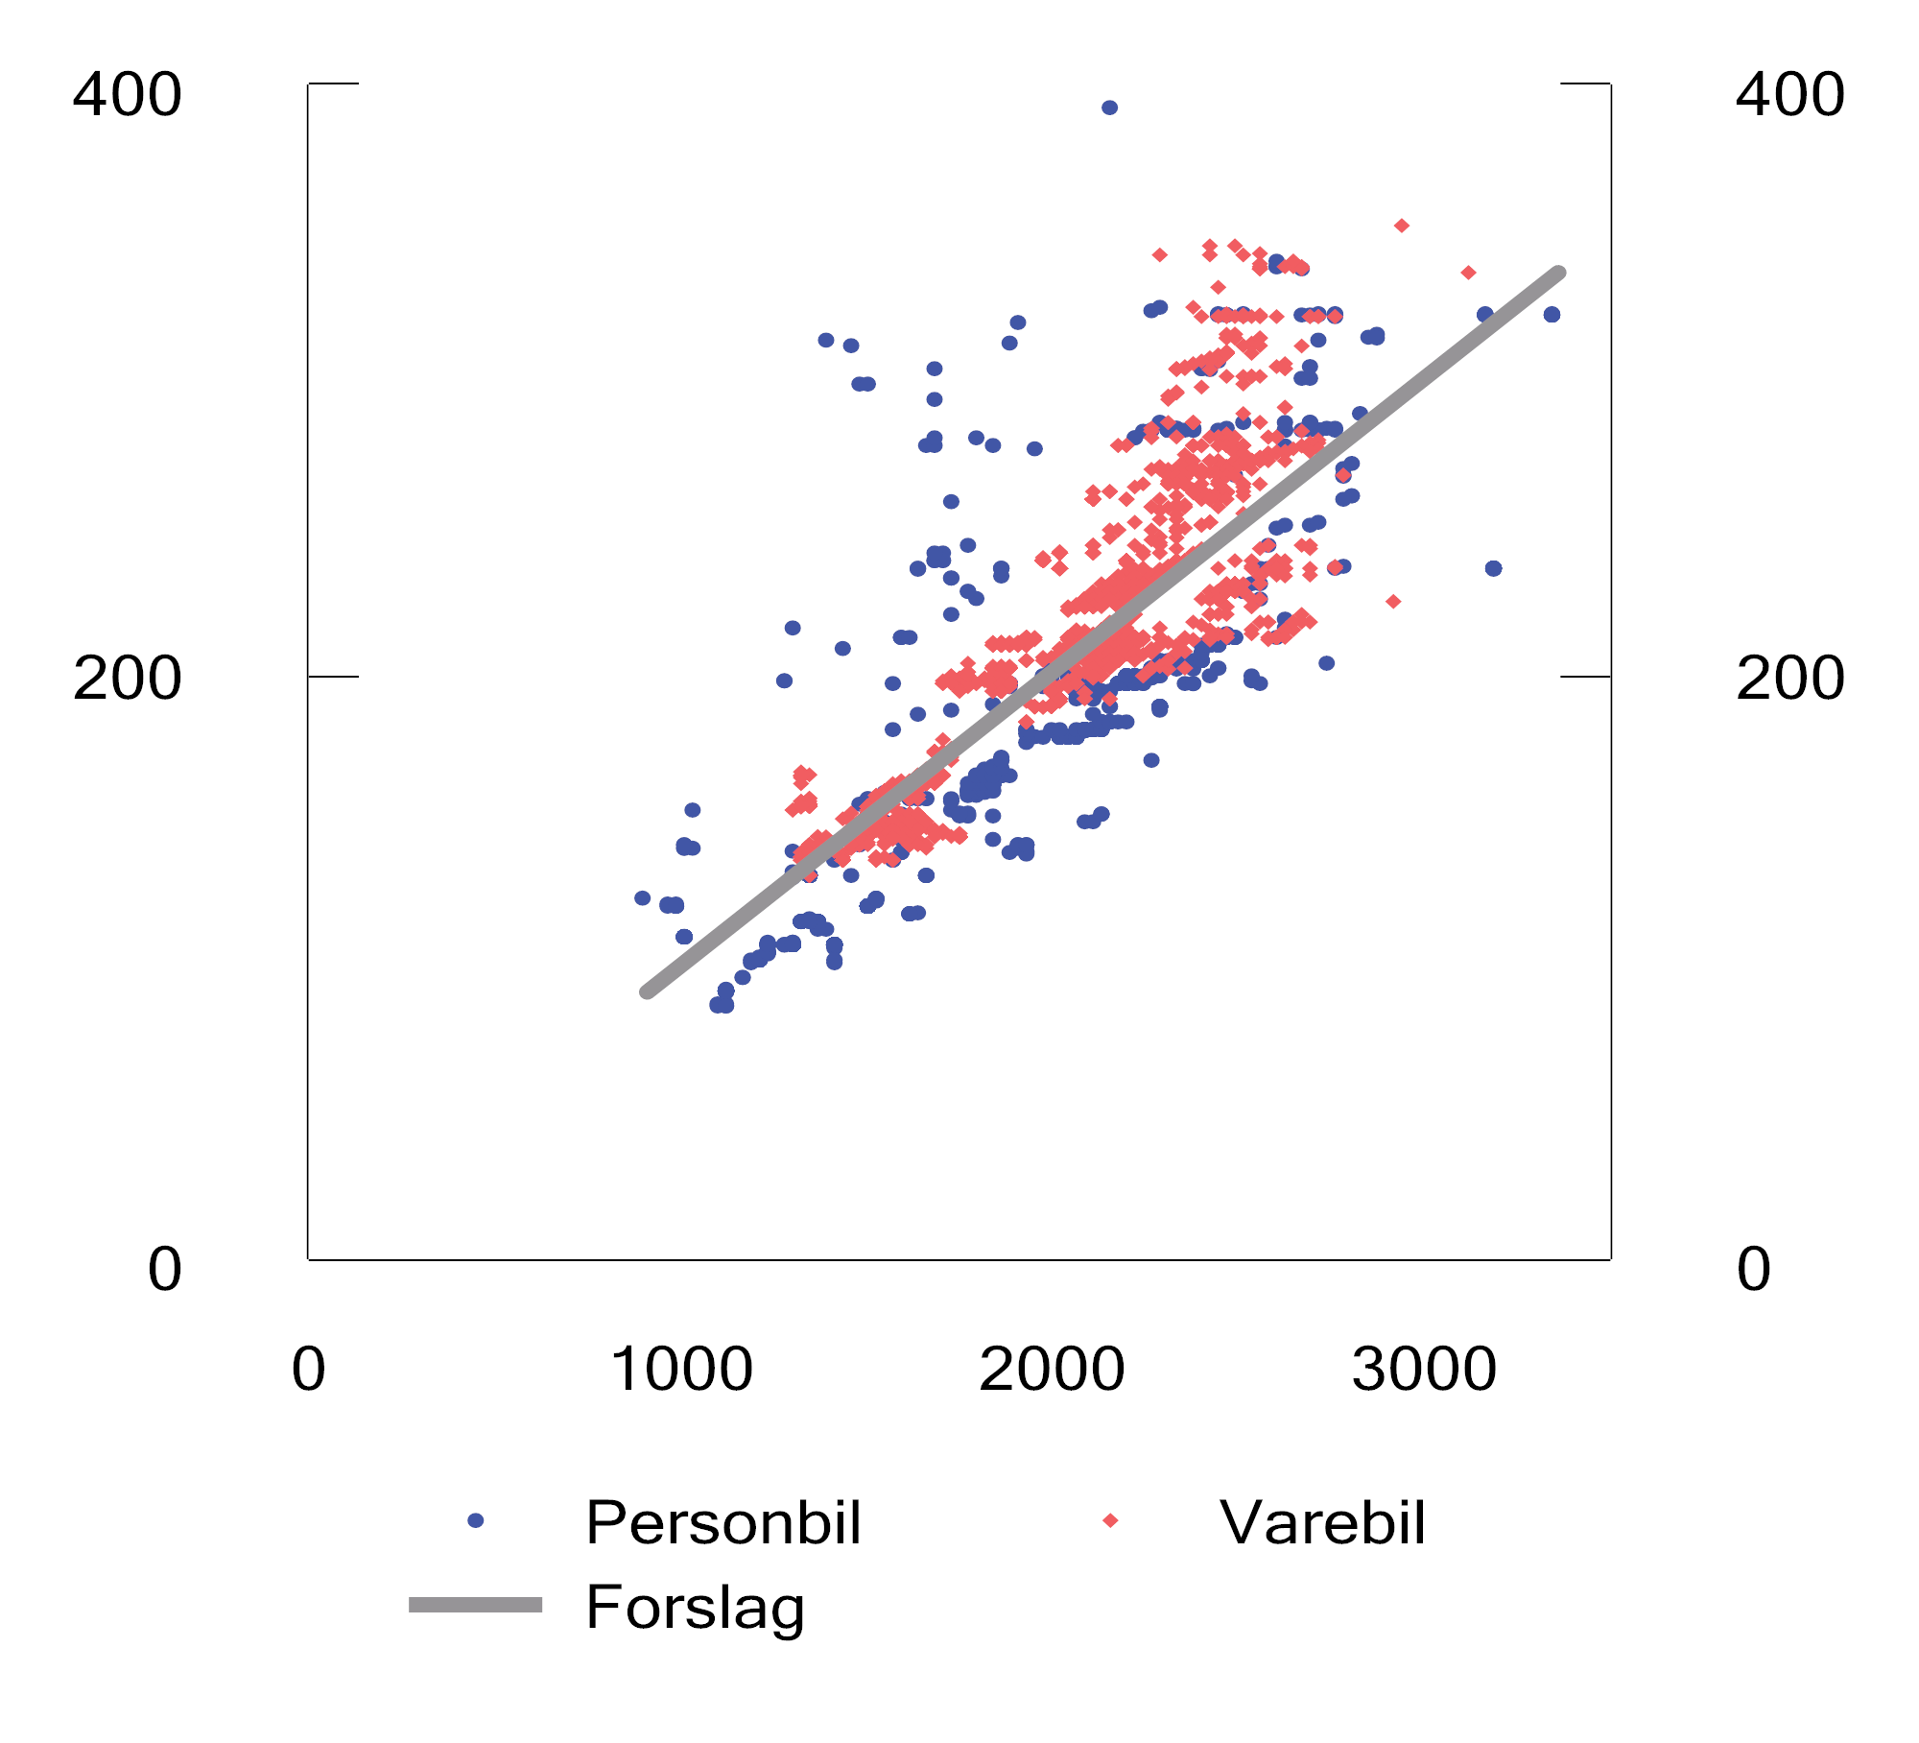
          - CO2-utslipp1 og egenvekt2 for nye personbiler og varebiler førstegangsregistrert i perioden januar til april 2025.3
1 CO2-utslipp i g/km måles langs den vertikale aksen.
2 Egenvekt i kg måles langs den horisontale aksen.
3 Elbiler og ladbare hybridbiler er ikke med.
Kilder: Opplysningsrådet for veitrafikken og Finansdepartementet.
Både for personbiler og varebiler er det en nær sammenheng mellom egenvekt og CO2-utslipp. En bil med egenvekt på 1 500 kg kan forventes å ha CO2-utslipp på om lag 150 g/km mens en bil med egenvekt på 2 500 kg kan forventes å ha CO2-utslipp på om lag 250 g/km.
For 2026 foreslås det at personbiler mv. (avgiftgruppe a), varebiler mv. (avgiftsgruppe b) og minibusser (avgiftsgruppe j) uten plikt til å dokumentere CO2-utslipp ikke lenger får beregnet avgift etter slagvolum, men etter CO2-utslipp. CO2-utslippene fastsettes etter en omregningsformel for CO2-utslipp basert på egenvekt: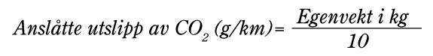
Omregningsformelen fastsettes i forskrift. Forslaget forenkler avgiften og gjør at kjøretøy som ikke omfattes av plikten til å dokumentere CO2-utslipp, avgiftslegges mer på linje med kjøretøy med slik dokumentasjonsplikt. Forslaget antas ikke å ha vesentlige provenyvirkninger.

Øvrige kjøretøy
For 2026 foreslås det å prisjustere engangsavgiften på campingbiler (avgiftsgruppe c), motorsykler (avgiftsgruppe f) og beltemotorsykler (avgiftsgruppe g), se forslag til avgiftsvedtak § 3.
For campingbiler beregnes vektkomponenten som en prosentandel av avgiften for personbiler mv. (avgiftsgruppe a). Campingbiler er vesentlig tyngre enn personbiler. Når satsstrukturen endres i avgiftsgruppe a, vil utslagene kunne bli relativt store på individnivå for campingbilene. For å unngå dette, foreslås gjeldende satsstruktur videreført for campingbilene. Det gjøres ved å ta inn egne satser for vekt i avgiftsgruppe c.

Øvrige endringer i avgiftsvedtaket
Stortingets vedtak om engangsavgift på motorvogner mv. § 7 gir nærmere regler om hvilke data som skal benyttes ved beregningen av engangsavgiften, og fullmakter til å gi nærmere regler om dette i forskrift. Bestemmelsen foreslås oppdatert i tråd med endringene som beskrives over, og forenklet ved at bestemmelser som anses overflødige, strykes, se forslag til avgiftsvedtak § 7. Forslaget innebærer ingen realitetsendringer.

Vrakpantavgift
Det foreslås ingen endringer i vrakpantavgiften for 2026.
Vrakpantavgiften er en del av engangsavgiften og omfatter alle avgiftspliktige motorvogner unntatt beltebiler. I tillegg skal det betales vrakpantavgift for mopeder, campingvogner og lastebiler. Vrakpantavgiften er henholdsvis 5 000 kroner og 3 000 kroner for lastebiler og campingvogner, og 500 kroner for motorsykler og mopeder. For øvrige motorvogner er vrakpantavgiften 2 400 kroner.
Vrakpantavgiften må ses i sammenheng med vrakpantordningen. Vrakpanten utbetales når kjøretøyet leveres til godkjente behandlingsanlegg. Den gir et økonomisk insentiv til innlevering av kasserte kjøretøy. Vrakpanten fastsettes årlig av Stortinget. Vrakpantavgiften er ikke øremerket vrakpantutbetalingene, men forutsettes om lag å dekke kostnadene. Vrakpantordningen er beskrevet i Prop. 1 S (2025–2026) for Klima- og miljødepartementet.

Avgift på trafikkforsikringer
For 2026 foreslås det å frita elektriske varebiler med egenvekt under 1 785 kg fra trafikkforsikringsavgiften. For øvrig foreslås det å prisjustere avgiftssatsene, se forslag til avgiftsvedtak § 2.
Trafikkforsikringsavgiften skal skaffe staten inntekter. Den legges på ansvarsforsikringer (forsikringsavtaler om lovbestemt trafikktrygd) for innenlandsregistrerte motorvogner med tillatt totalvekt under 7 500 kg. Avgiften er delt inn i følgende avgiftsgrupper (gjeldende satser per forsikringsdøgn i parentes):
a. personbiler, varebiler mv. (6,38 kroner)
b. dieseldrevne personbiler, varebiler mv. uten fabrikkmontert partikkelfilter (7,93 kroner)
c. prøveskilter (6,38 kroner)
d. motorsykler (5,39 kroner)
e. traktorer, mopeder, veterankjøretøy mv. (0,38 kroner)
f. elbiler (8,96 kroner)
Trafikkforsikringsavgiften ble innført i 2018 og erstattet den tidligere årsavgiften. Omleggingen var i første rekke teknisk. Nivået og satsstrukturen i årsavgiften ble videreført. Trafikkforsikringsavgiften betales inn av forsikringsselskapene, som igjen velter avgiften over på forsikringstakerne gjennom premieinnbetalingene.
Stortingets avgiftsvedtak gjelder for ett år av gangen, mens en trafikkforsikring normalt strekker seg over to kalenderår. For å tilpasse avgiften til selskapenes systemer for utsendelse av premiekrav, gjelder de satser som Stortinget vedtar for neste års budsjett for forsikringer som fornyes, eller begynner å løpe fra 1. mars. Det må derfor vedtas flere sett med avgiftssatser. Det må vedtas satser for forsikringer som tegnes eller fornyes henholdsvis før og etter 1. mars. I tillegg må det vedtas et sett med satser for forsikringer med ikrafttredelsestidspunkt før 1. mars foregående år.
Satsen for elbiler er høyere enn for biler med forbrenningsmotor, noe som må ses i sammenheng med at elbiler ikke er omfattet av veibruksavgiften. Fraværet av veibruksavgift på elektrisitet til elbiler anslås for 2025 å utgjøre en fordel på om lag 5,35 kroner per dag per kjøretøy. Dette tilsvarer om lag 1,8 mrd. kroner samlet. Veibruksavgiften skal prise eksterne kostnader ved bruk av kjøretøy, for eksempel ulykker, kø og støy, se boks 13.3. At elbiler ikke er omfattet av veibruksavgiften, innebærer at de eksterne kostnadene ved bruk av elbiler ikke er priset. Den forhøyede satsen for elbiler i trafikkforsikringsavgiften kan bidra til å motvirke noe av skjevheten i veibruksavgiften.
Fritak for lette elektriske varebiler – oppfølging av anmodningsvedtak nr. 922 (2023–2024)
Ved behandlingen av Meld. St. 2 (2023–2024) Revidert nasjonalbudsjett 2024 fattet Stortinget følgende anmodningsvedtak, se Innst. 447 S (2023–2024) (vedtak nr. 922):
«Stortinget ber regjeringen i forbindelse med statsbudsjettet for 2025 foreslå å gi lette el-varebiler fritak for trafikkforsikringsavgift, med forbehold om notifisering og godkjenning av ESA.»
I Prop. 145 LS (2024–2025) Endringar i skatte- og avgiftslovgivninga varslet regjeringen et fritak for elektriske varebiler under 1 785 kg i statsbudsjettet for 2026. Varslingen ble gitt av hensyn til å gi forsikringsselskapene tid til å tilpasse sine systemer til endringen.
Det skilles ikke mellom lette og tunge varebiler i trafikkforsikringsavgiften. Departementet legger til grunn at Stortinget med lette varebiler sikter til definisjonen som ligger til grunn i måltallene om innfasingen av nullutslippskjøretøy i Meld. St. 33 (2016–2017) Nasjonal transportplan 2018–2029. Der er lette varebiler definert som varebiler med egenvekt under 1 785 kg.
Salget av varebiler med forbrenningsmotorer er betydelig redusert de siste ti årene, se figur 13.9. Departementet legger til grunn at hensikten med forslaget er å stimulere til ytterligere elektrifisering av varebilparken. Trafikkforsikringsavgiften er en avgift på eie av kjøretøy. Størstedelen av lettelsen vil dermed gå til de som allerede eier elektriske varebiler. Trafikkforsikringsavgiften er derfor lite egnet til å påvirke sammensetningen av nybilsalget. Sammenlignet med utgiftene til anskaffelse og drift, vil et fritak fra trafikkforsikringsavgift gi begrenset insentiv til å velge elektriske varebiler fremfor varebiler med forbrenningsmotor. Samtidig vil forslaget om å øke engangsavgiften på varebiler med forbrenningsmotor også styrke insentivene til å velge elektriske varebiler, se punkt 13.4.3.
Forslaget om fritak fra trafikkforsikringsavgift for lette elektriske varebiler vil innebære en årlig lempning på om lag 3 350 kroner for de aktuelle bilene i 2026. Det antas å medføre et provenytap på 60 mill. kroner årlig. Endringen vil ikke medføre administrative kostnader av betydning for Skatteetaten. Finansdepartementet har vurdert de EØS-rettslige sidene av tiltaket og konkludert med at tiltaket ikke vil utgjøre statsstøtte.
Tiltaket foreslås gjennomført ved å innføre en ny avgiftsgruppe (g) med nullsats i avgiftsvedtaket § 2. Avgiftsgruppe g vil omfatte varebiler med egenvekt under 1 785 kg som bare bruker elektrisitet til fremdrift, herunder varebiler hvor elektrisiteten er produsert i brenselceller. På sikt vil avgiftsgruppe g kunne erstattes av et eget fritak i avgiftsvedtaket § 3.
Nullsatsen vil gjelde forsikringer som fornyes eller tegnes etter 1. mars 2026. Forsikringer som er tegnet eller fornyet før dette, vil avgiftslegges med de satser som gjaldt da forsikringene ble tegnet eller fornyet.
Anmodningsvedtaket anses med dette som fulgt opp.

Vektårsavgift
For 2026 foreslås det å prisjustere avgiftssatsene, se forslag til avgiftsvedtak § 1.
Vektårsavgiften ble innført i 1993, sammen med autodieselavgiften. Disse avgiftene erstattet den tidligere kilometeravgiften og skal hovedsakelig skaffe staten inntekter. Vektårsavgiften har et veibrukselement som skal reflektere veislitasje og et miljøelement som skal reflektere miljø- og helsekostnader ved lokale utslipp. Avgiften gjelder alle kjøretøy og kombinasjoner av kjøretøy med tillatt totalvekt på 7,5 tonn og over. Avgiften skal betales årlig. Fastsettelsen av vektårsavgiften er basert på grunnlagsdata fra Kjøretøyregisteret.
Den vektgraderte årsavgiften graderes etter kjøretøyets totalvekt, fjæringssystem og antall akslinger. Strukturen i den vektgraderte årsavgiften følger eurovignettdirektivet (1999/62/EF med senere endringsdirektiv), men har høyere satser enn minstesatsene i direktivet.
Den miljødifferensierte årsavgiften graderes etter kjøretøyets totalvekt og etter hvilke utslippskrav kjøretøyene oppfyller. Utslippskravene følger kjøretøyforskriftens EURO-klassifisering der det stilles krav til maksimalt utslipp av blant annet nitrogendioksider og partikler.

Omregistreringsavgift
For 2026 foreslås det å prisjustere avgiftssatsene, se forslag til avgiftsvedtak § 1.
Det skal ikke betales merverdiavgift ved omsetning av kjøretøy som tidligere har vært registrert i Norge (brukte kjøretøy). I stedet skal det betales omregistreringsavgift. På samme måte som merverdiavgiften, er omregistreringsavgiftens primære formål å skaffe staten inntekter. Avgiften ble innført i 1956.
Omregistreringsavgiften er gradert etter kjøretøyets vekt og alder. Kjøretøyene som omfattes av avgiftsplikten, er delt inn i fire grupper med ulike satser avhengig av registreringsår:
- mopeder, motorsykler mv.
- personbiler
- lastebiler, varebiler, kombinerte biler, campingbiler, busser mv.
- biltilhengere, semitrailere mv.

Veibruksavgift på drivstoff
For 2026 foreslås det å:
- øke veibruksavgiften på mineralolje med 0,25 kroner per liter etter prisjustering, se forslag til avgiftsvedtak § 1 første ledd bokstav b. Forslaget er omtalt i punkt 13.8.1.
- øke veibruksavgiften på biodiesel med 0,25 kroner per liter etter prisjustering, se forslag til avgiftsvedtak § 1 første ledd bokstav f. Forslaget er omtalt i punkt 13.8.2.
- prisjustere veibruksavgiften på bensin, se forslag til avgiftsvedtak § 1 første ledd bokstav a. Forslaget er omtalt i punkt 13.8.3.
- prisjustere veibruksavgiften på bioetanol, se forslag til avgiftsvedtak § 1 første ledd bokstav e. Forslaget er omtalt i punkt 13.8.4.
- prisjustere veibruksavgiften på LPG, se forslag til avgiftsvedtak § 1 første ledd bokstav d. Forslaget er omtalt i punkt 13.8.5.
- prisjustere veibruksavgiften på naturgass, se forslag til avgiftsvedtak § 1 første ledd bokstav c. Forslaget er omtalt i punkt 13.8.6.
Veitrafikken påfører samfunnet kostnader i form av ulykker, kø, støy, veislitasje og helse- og miljøskadelige utslipp til luft. Ved å prise disse eksterne kostnadene skal veibruksavgiften gi brukerne av kjøretøy et økonomisk insentiv til å ta hensyn til ulempene kjøringen påfører andre. Veibruksavgiften gir i tillegg inntekter til statskassen. Utslipp av CO2 prises ikke gjennom veibruksavgiften, men gjennom CO2-avgiften på mineralske produkter. Veibruksavgiften omfatter bensin, mineralolje (diesel), bioetanol, biodiesel, LPG og naturgass.
Elektrisitet, hydrogen og biogass er ikke omfattet av veibruksavgiften. I 2015 sto elbiler for om lag 2,4 pst. av alle kjøretøykilometer med personbil, se figur 13.12. I 2024 er andelen økt til 31,2 pst. Elektrifiseringen av veitransporten fører til redusert omsetning av drivstoff, se boks 13.4, og dermed til at statens inntekter fra veibruksavgiften reduseres, men også til at en stadig større andel av veitrafikken ikke er ilagt en veibruksavgift som priser de eksterne kostnadene bilbruken medfører. Manglende prising av eksterne kostnader ved bruk av elbil kan føre til økt trafikkvolum og økte eksterne kostnader ved veitrafikk.
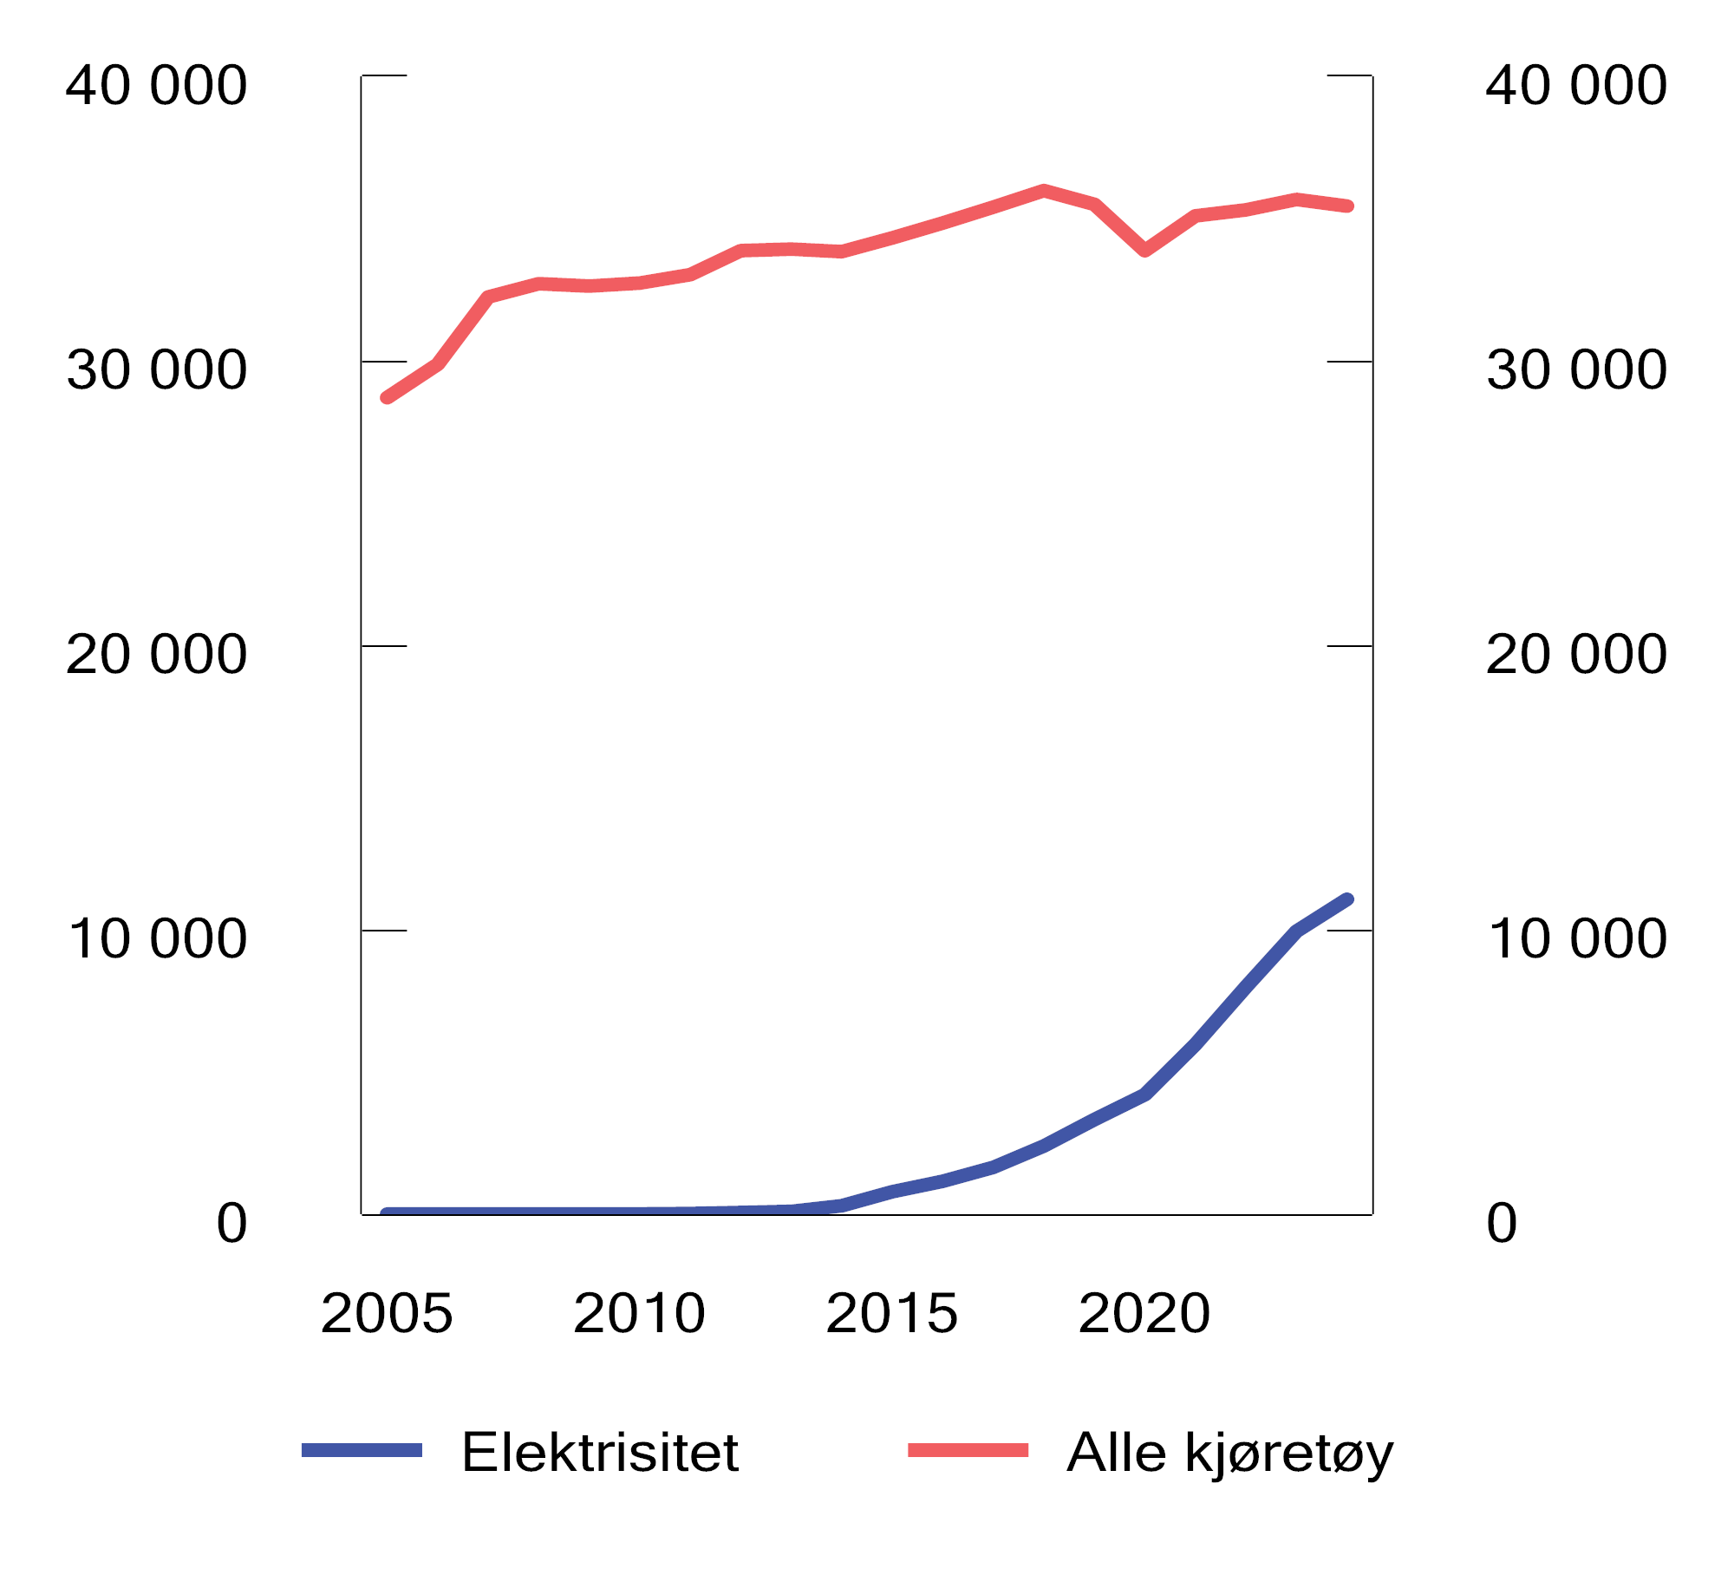
          - Kjørelengde for personbiler etter drivstoff. Mill. km. 2005–2024
Kilde: Statistisk sentralbyrå.
De eksterne marginale kostnadene ved bruk av personbil, målt i kroner per kjøretøykilometer, er tilnærmet like for alle typer motorteknologi, se boks 13.3. Siden det kreves like mye energi for å flytte en personbil én kilometer, uavhengig av hvilken teknologi motoren benytter seg av, vil en veibruksavgift som reflekterer energibruken i motoren, fungere tilnærmet som en kilometeravgift.
              - Eksterne marginale kostnader ved veitransport
Veitransport har stor nytteverdi både for husholdninger og næringsliv, men veitransport medfører også ulemper. Trafikkulykker kan føre til død, personskader og materielle skader. Høy trafikktetthet gir kø og redusert fremkommelighet. Støy fra veitransport er en ulempe for de som bor og oppholder seg langs veiene. I tillegg gir veitransporten helse- og miljøskadelige utslipp til luft.
Felles for de negative virkningene av veitransport, er at den enkelte trafikant i utgangspunktet ikke står overfor de kostnadene egen kjøring påfører andre og derfor normalt ikke tar hensyn til dette i sin atferd. Dette omtales som negative eksterne virkninger.
Figur 13.13 viser anslag på gjennomsnittlige eksterne marginale kostnader (utenom utslipp av CO2) gjennom et døgn ved bruk av personbiler med ulik motorteknologi i tre forskjellige typer geografiske områder. Kostnadene måles i kroner per kilometer.

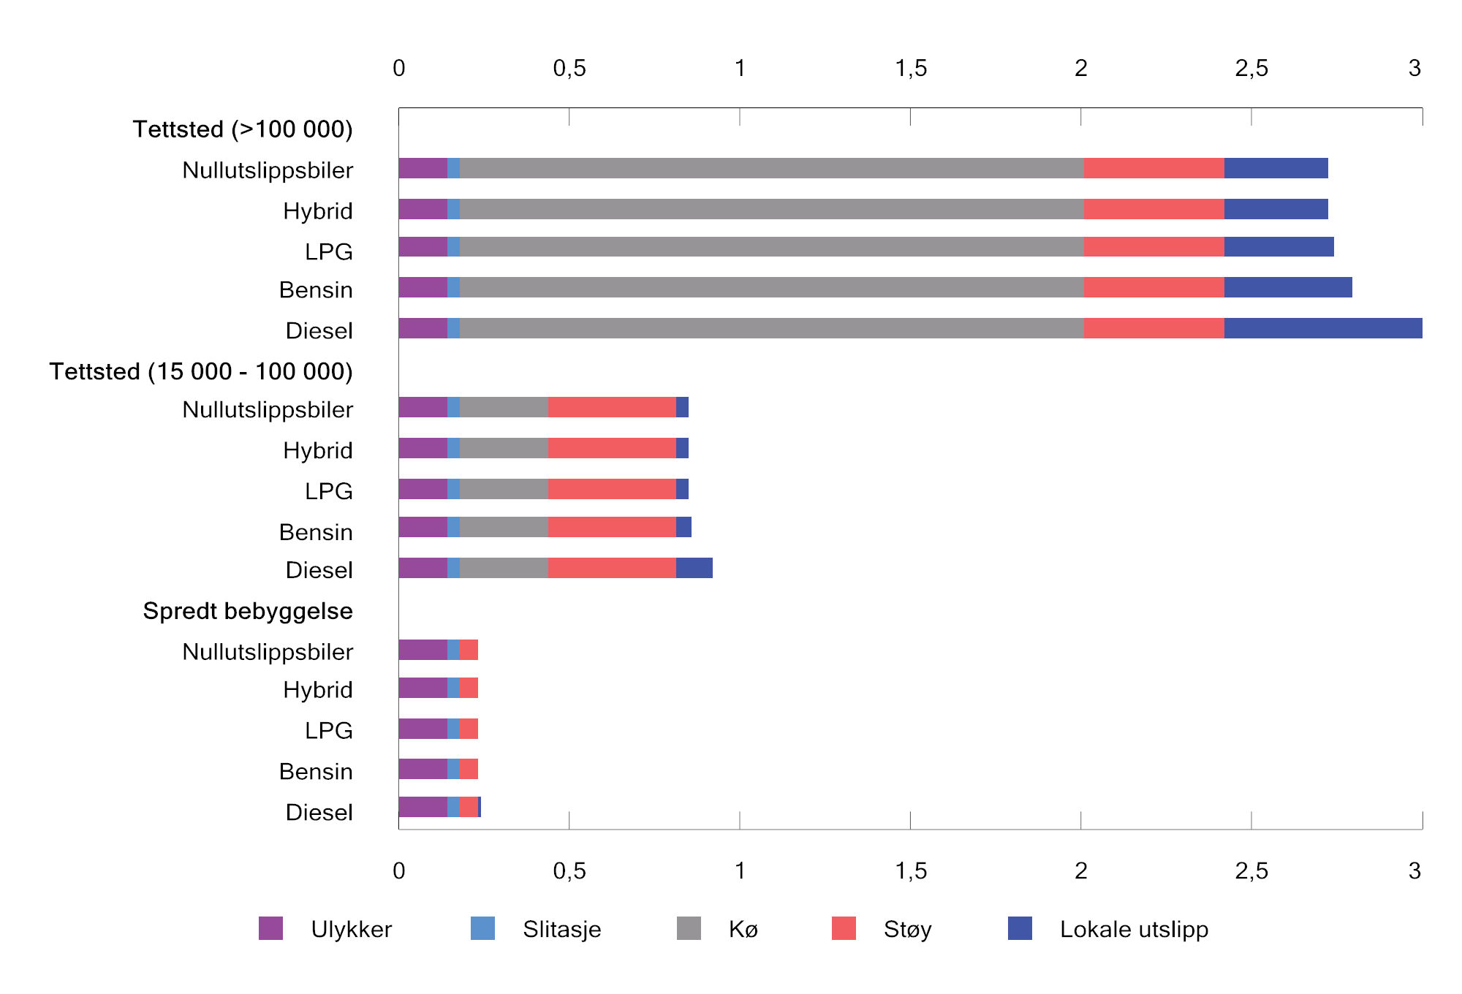
          - Gjennomsnittlige eksterne marginale kostnader (utenom utslipp av CO2) over et døgn ved bruk av personbil. 2025-kroner1 per kilometer
1 TØI oppgir kostnadene i 2019-kroner. Disse er omregnet til 2025-kroner ved hjelp av konsumprisindeksen.
Kilder: Transportøkonomisk institutt, Statistisk sentralbyrå og Finansdepartementet.
Figur 13.13 viser at en nullutslippsbil har om lag de samme eksterne kostnadene som en konvensjonell bil. Dette skyldes at en svært liten del av de eksterne kostnadene er knyttet til egenskaper ved motoren. De eksterne kostnadene varierer imidlertid betydelig med hvor kjøringen finner sted, og er vesentlig høyere i tettbygde strøk enn i spredtbygde strøk.
Figuren viser gjennomsnittlige eksterne marginalkostnader gjennom døgnet og skjuler derfor betydelige tidsvariasjoner, særlig i tettbygde strøk. De eksterne marginale kostnadene ved kø er for eksempel vesentlig høyere i morgenrushet og i ettermiddagsrushet enn om natten. Figuren viser gjennomsnittlige eksterne marginalkostnader for personbiler. Andre typer kjøretøy kan ha høyere eller lavere eksterne kostnader.
Rammeslutt

Veibruksavgift på mineralolje
Veibruksavgiften på mineralolje ble innført i 1993. Den avløste, sammen med vektårsavgiften, den tidligere kilometeravgiften. Avgiftsplikten omfatter mineralolje (fossil diesel) som benyttes til fremdrift av motorvogn. For å skille mineralolje som skal benyttes til fremdrift av motorvogn fra annen olje, er det etablert et merkesystem som innebærer at olje som skal benyttes til noe annet, må merkes ved tilsetting av farge og sporstoff. For slik olje skal det ikke beregnes veibruksavgift. Merket olje kan benyttes i enkelte motorvogner, herunder traktorer, anleggsmaskiner og motorredskaper.
Tabell 13.6 viser dagens satser i veibruksavgiften på drivstoff, energiinnhold, egenvekt og avgiftssats per energienhet. Dagens avgiftsnivå, målt i kroner per energienhet, varierer mellom ulike drivstoff. Veibruksavgiften på diesel (mineralolje og biodiesel) er vesentlig lavere enn veibruksavgiften på øvrige drivstoff.
            - Veibruksavgift på drivstoff. 2025
05J1xt2
Drivstoff | Avgiftsats 2025  kroner per liter | Teoretisk energiinnhold1  MJ per kg | Egenvekt  kg per liter | Avgiftssats 2025  kroner per MJ
Bensin | 4,16 | 43,9 | 0,74 | 0,128
Bioetanol | 2,12 | 26,8 | 0,79 | 0,100
Naturgass | 3,05 | 35,3 | - | 0,086
LPG | 3,98 | 46,1 | - | 0,086
Biodiesel | 2,69 | 36,8 | 0,88 | 0,083
Mineralolje | 2,69 | 43,1 | 0,84 | 0,074

1 For naturgass per Sm3 og for LPG per kg.
Kilder: Statistisk sentralbyrå, Miljødirektoratet og Finansdepartementet.
For 2026 foreslås det å øke veibruksavgift på mineralolje med 0,25 kroner per liter etter prisjustering. Det foreslås en tilsvarende økning i veibruksavgiften på biodiesel. Dette bidrar til at veibruksavgiften bedre priser de eksterne kostnadene ved veitrafikk, og til at avgiftsforskjellene mellom ulike drivstoff reduseres. Økt veibruksavgift på mineralolje og biodiesel vil samlet gi et merproveny på 500 mill. kroner påløpt.
Figur 13.14 viser avgifter og priser på diesel fra 2005 til og med forslaget for 2026, prisjustert til faste 2026-kroner. Figuren viser at veibruksavgiften på mineralolje er vesentlig lavere enn tidligere, også etter den foreslåtte avgiftsøkningen for 2026. De samlede særavgiftene på mineralolje (veibruksavgift og CO2-avgift) nådde en topp i 2017 før de falt frem til 2023. Deretter har de samlede avgiftene igjen økt og er i 2025 igjen på om lag på samme nivå som i 2017. Med forslaget for 2026 vil de samlede særavgiftene på mineralolje være om lag 0,55 kroner per liter høyere enn i 2017, målt i faste 2026-kroner.
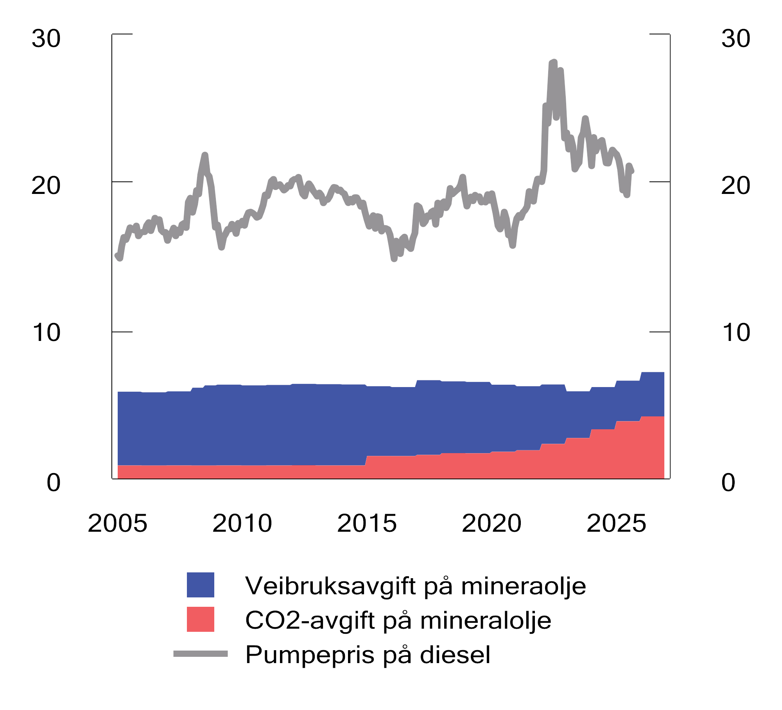
          - Avgifter og priser på diesel. 2026-kroner per liter. 2005–2026
Kilder: Statistisk sentralbyrå og Finansdepartementet.

Veibruksavgift på biodiesel
Veibruksavgiften på biodiesel ble innført i 2010 og er utformet tilsvarende som avgiften på mineralolje. Avgiftsplikten omfatter biodiesel som skal benyttes til fremdrift av motorvogn, og er underlagt samme merkeordning som mineralolje.
Omsetningen av flytende biodiesel skjer i hovedsak gjennom innblanding i mineralolje. Veibruksavgiften beregnes av de enkelte bestanddelene i blandingen.
Satsen i veibruksavgiften på biodiesel bør være den samme som satsen i veibruksavgiften på mineralolje. For det første er det ingen vesentlig forskjell i de eksterne kostnadene, utenom utslipp av klimagasser, ved bruk av biodiesel og mineralolje. For det andre muliggjør avgiftsforskjellen tilpasninger som kan påvirke konkurransen i drivstoffmarkedet, se nærmere omtale i Prop. 1 LS (2024–2025) Skatter og avgifter 2025 punkt 10.5.3. Når satsen i veibruksavgiften på mineralolje økes, bør derfor satsen i veibruksavgiften på biodiesel økes tilsvarende.
For 2026 foreslås det å øke veibruksavgiften på biodiesel med 0,25 kroner per liter etter prisjustering, tilsvarende som for mineralolje. Økt veibruksavgift på mineralolje og biodiesel vil samlet gi et merproveny på 500 mill. kroner påløpt.

Veibruksavgift på bensin
Veibruksavgiften på bensin ble innført i 1931. Avgiften omfatter i utgangspunktet all bensin, med mindre bruken er fritatt. Fritak gjelder blant annet bensin til bruk i luftfartøy, til tekniske og medisinske formål, i tilknytning til utnyttelse av naturforekomster i havområdene utenfor norsk territorialgrense, samt i båter og snøscootere i veiløse strøk. Bensin benyttes i all hovedsak til veibruk.
For 2026 foreslås det å prisjustere veibruksavgiften på bensin.

Veibruksavgift på bioetanol
Veibruksavgiften på bioetanol ble innført 1. oktober 2015. Bioetanol er definert som flytende drivstoff fremstilt av biomasse og som egner seg for bruk i en bensinmotor til fremdrift av motorvogn. Bruksområdene som er fritatt fra avgiften på bensin, gjelder også for bioetanol. Det er også gitt et generelt fritak for bioetanol som benyttes til annet enn fremdrift av motorvogn. Avgiften gjelder ikke bioetanol som omfattes av avgiften på alkohol, herunder alkohol til teknisk bruk.
Omsetningen av flytende bioetanol skjer i hovedsak gjennom innblanding i bensin. Veibruksavgiften beregnes av de enkelte bestanddelene i blandingen.
For 2026 foreslås det å prisjustere veibruksavgiften på bioetanol.

Veibruksavgift på LPG
Veibruksavgiften på flytende petroleumsgass (LPG) ble innført i 2016. Avgiften omfatter ikke LPG som benyttes til annet enn fremdrift av motorvogn. Biodrivstoff i gassform omfattes ikke av veibruksavgiften, og det skal ikke beregnes avgift på andelen biobasert gass som blandes inn i LPG.
For 2026 foreslås det å prisjustere veibruksavgiften på LPG.

Veibruksavgift på naturgass
Veibruksavgiften på naturgass ble innført i 2020. På samme måte som for LPG, gjelder ikke avgiften naturgass som benyttes til annet enn fremdrift av motorvogn. Biodrivstoff i gassform omfattes ikke av veibruksavgiften, og det skal ikke beregnes avgift på andelen biobasert gass som blandes inn i naturgass.
For 2026 foreslås det å prisjustere veibruksavgiften på naturgass.
              - Omsetning av drivstoff
Statistisk sentralbyrå publiserer statistikk for salg av petroleumsprodukter og biodrivstoff, herunder bilbensin og autodiesel. Figur 13.15 viser utviklingen i omsetningen av bensin (inkludert bioetanol) og autodiesel (inkludert biodiesel) fra 2000 til 2024.

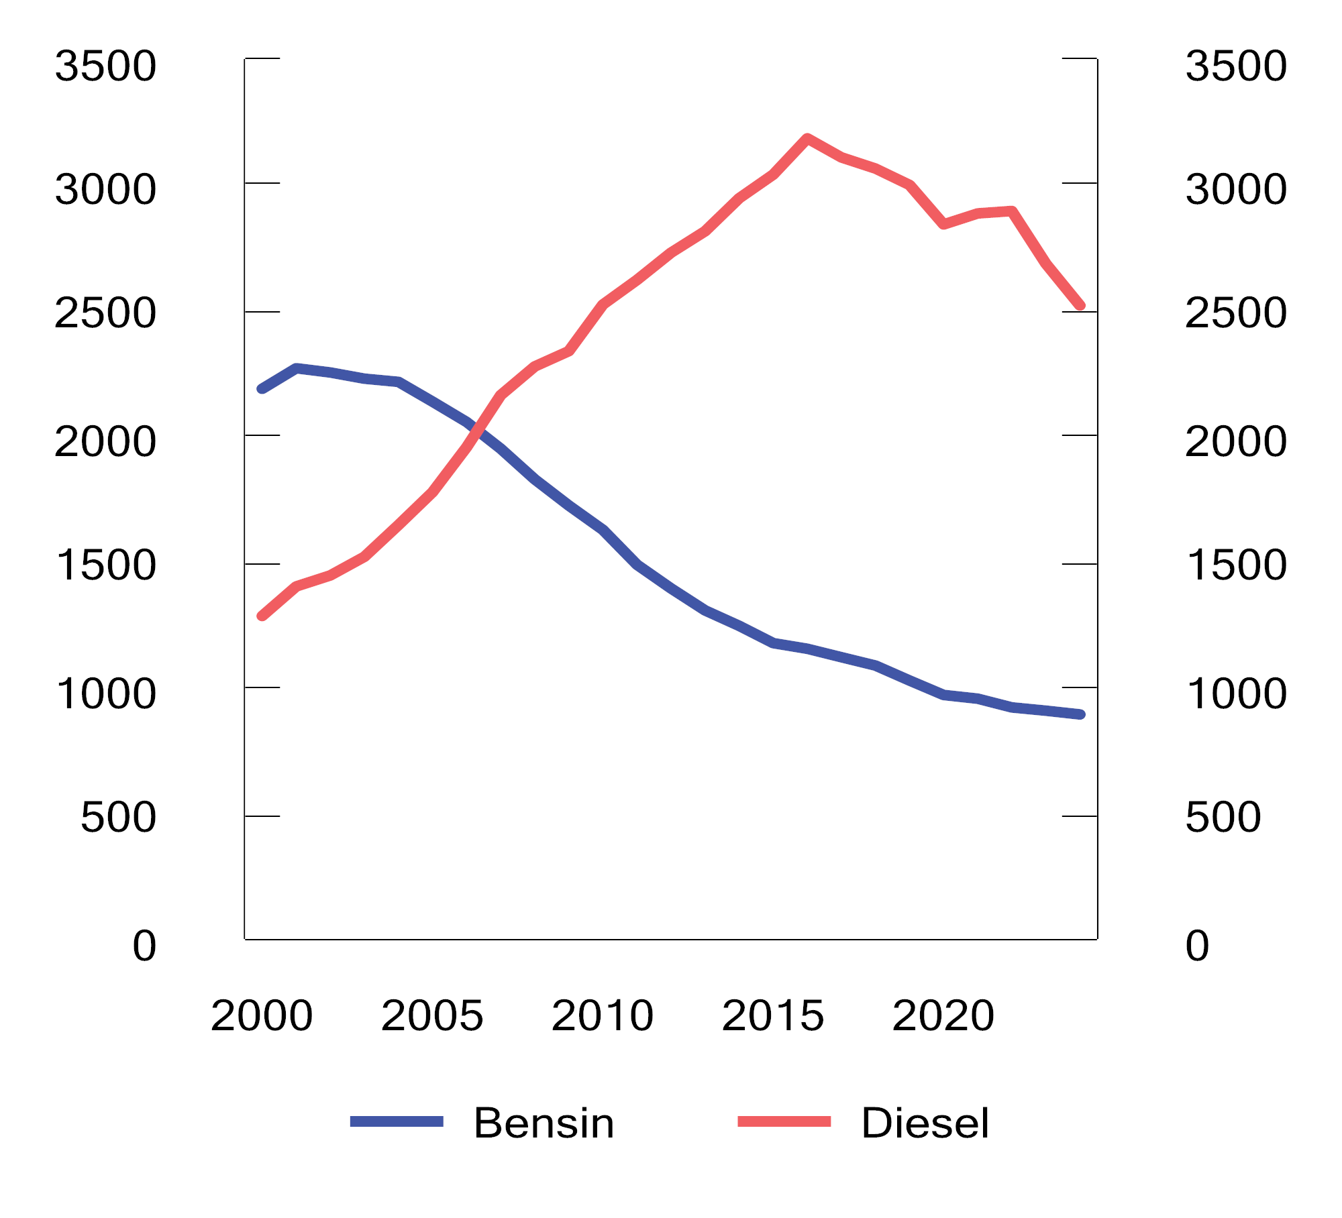
          - Omsetning av bensin (inkludert bioetanol) og autodiesel (inkludert biodiesel). Mill. liter. 2000–2024
Kilder: Drivkraft Norge, Statistisk sentralbyrå og Finansdepartementet.
Omsetningen av bensin var på sitt høyeste i 1990 med en årlig omsetning på 2 413 mill. liter. Den årlige omsetningen holdt seg over 2 200 mill. liter frem til 2004 (med unntak av i år 2000), men har falt hvert år etter det. I 2024 var omsetningen av bensin om lag 63 pst. lavere enn i 1990. Reduksjonen skyldes først overgang fra bensin- til dieseldrevne personbiler og deretter overgang fra bensinbiler til elbiler og ladbare hybridbiler. Fra 2023 til 2024 falt omsetningen av bensin med 1,6 pst.
Omsetningen av autodiesel økte utover 2000-tallet og var på sitt høyeste i 2016 med 3 185 mill. liter. I 2024 var omsetningen av autodiesel om lag 21 pst. lavere enn i 2016. Økningen frem til 2016 skyldes overgang fra bensin- til dieseldrevne personbiler, mens reduksjonen etter 2016 skyldes overgangen fra dieselbiler til elbiler og ladbare hybridbiler. Fra 2023 til 2024 falt omsetningen av diesel med 6,2 pst.
Skatteetatens tall for omsetning av drivstoff skiller mellom fossile drivstoff og biodrivstoff. Figur 13.16 viser utviklingen i omsetningen av mineralolje, bensin, biodiesel og bioetanol til veitransport fra 2016 til 2024. Omsetningen av biodrivstoff var på sitt høyeste i 2017 med 667 mill. liter mens andelen biodrivstoff var på sitt høyeste i 2019 med 16,1 volumprosent. I 2024 ble det omsatt om lag 533 mill. liter biodrivstoff til veitransport. Dette utgjorde om lag 15,9 volumprosent av alt flytende drivstoff til veitransport. Fra 2023 til 2024 sank omsatt volum biodrivstoff til veitrafikk med 0,9 pst. mens andelen biodrivstoff økte med 1,1 prosentpoeng.

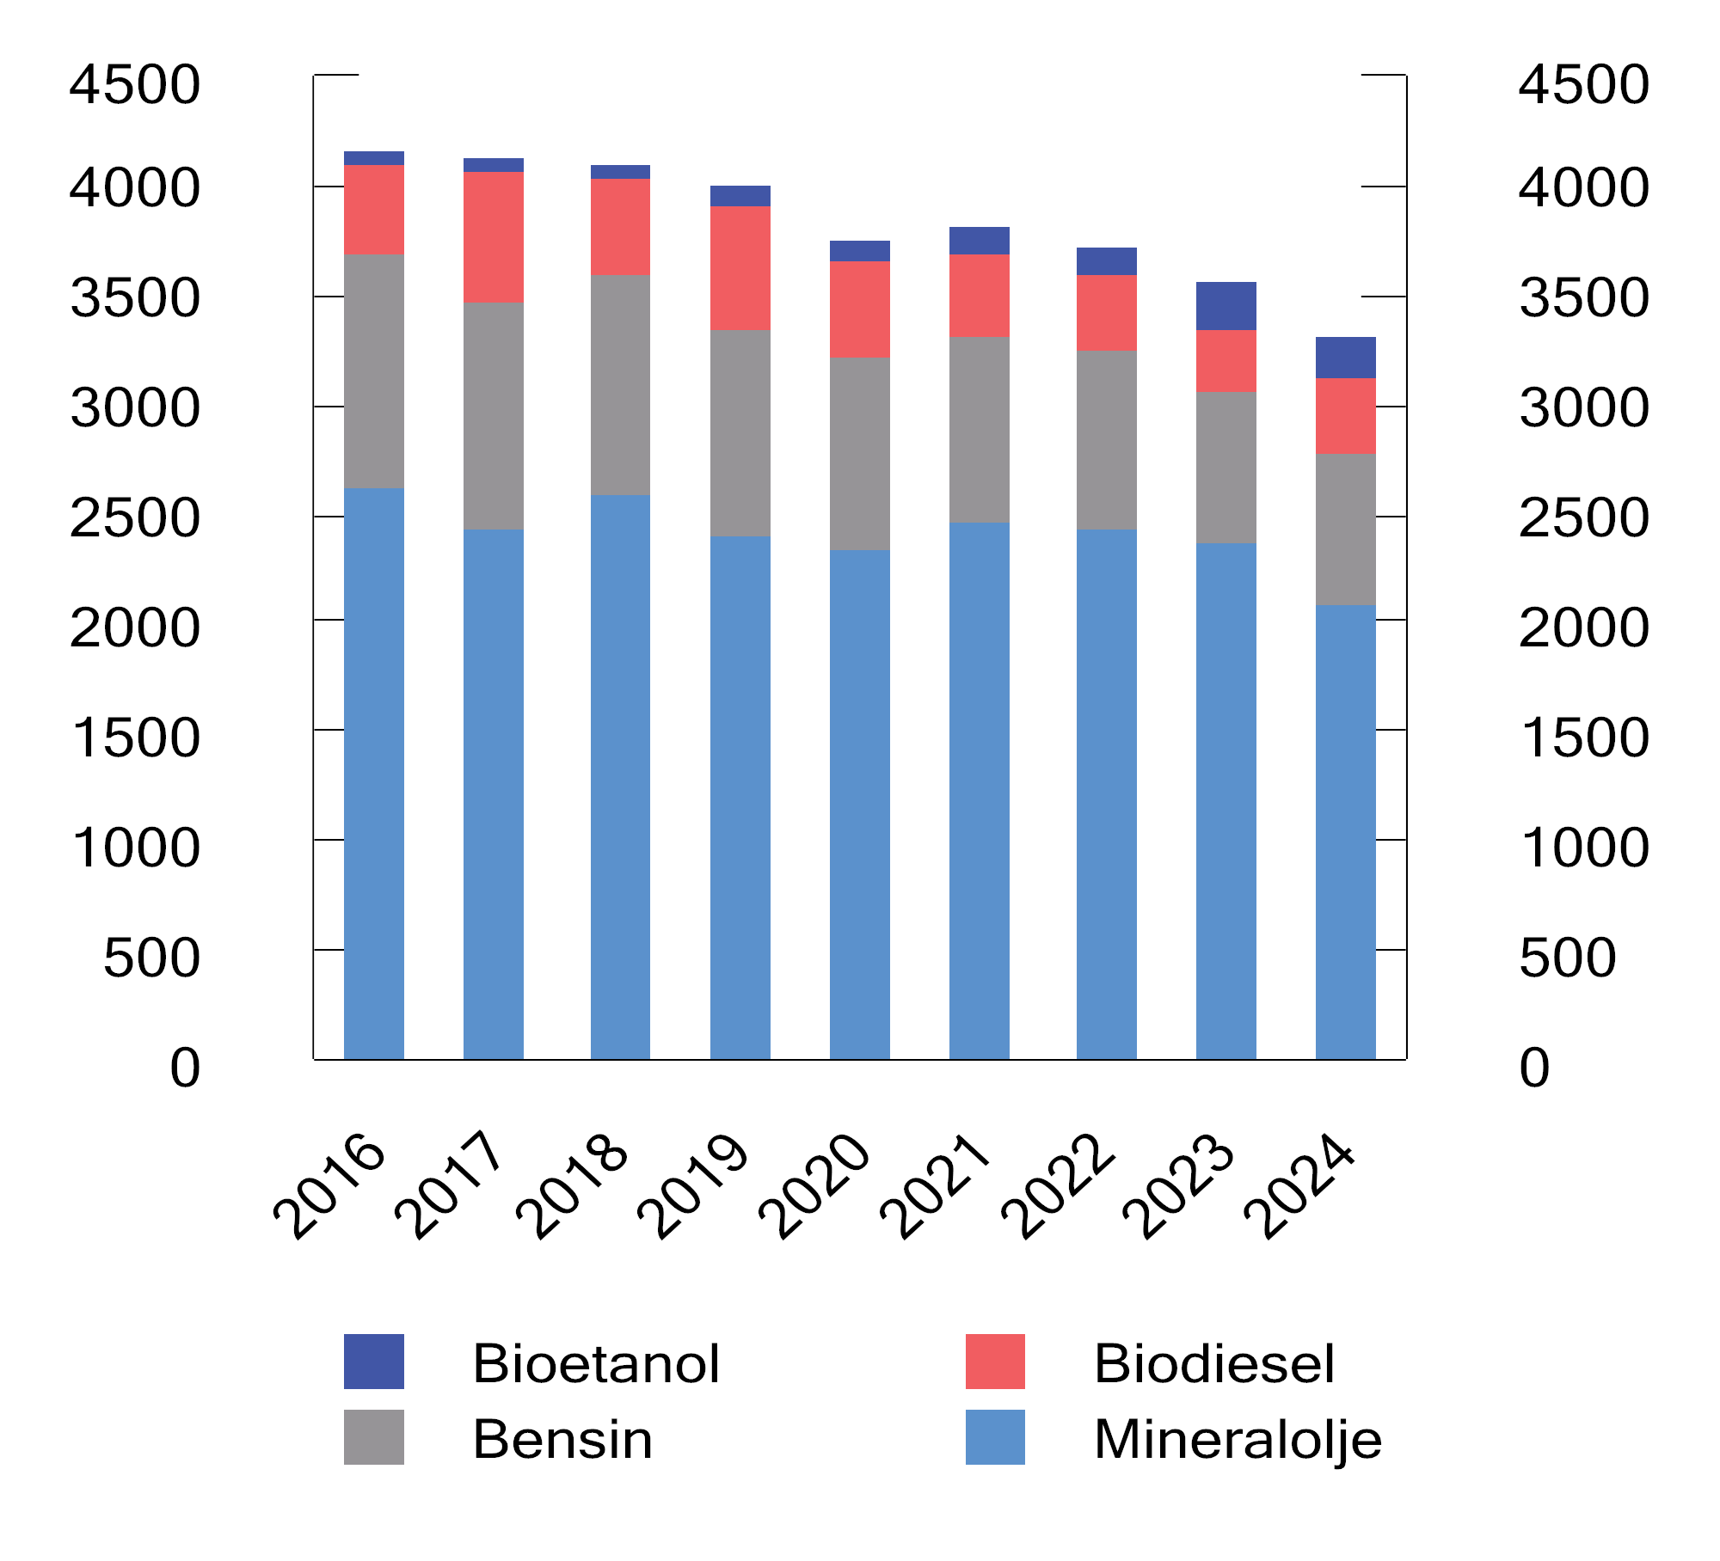
          - Omsetning av flytende drivstoff til veitransport. Mill. liter. 2016–2024
Kilde: Skatteetaten.
Rammeslutt

Avgift på elektrisk kraft
For 2026 foreslås det å redusere avgiften på elektrisk kraft til 4,18 øre per kWh, se forslag til avgiftsvedtak § 1. Avgiften foreslås dermed å endres til én felles sats som skal gjelde hele året. Fritaket for avgift på kraft til visse energiintensive foretak i treforedlingsindustrien foreslås ikke videreført i vedtaket. Fritaket har ikke vært iverksatt siden det ble vedtatt i 2015. Grunnen er manglende EØS-rettslig grunnlag (statsstøtte). Treforedlingsindustrien betaler i dag redusert sats.
Avgiften på elektrisk kraft ble innført i 1951. Avgiften er først og fremst en fiskal avgift som skal skaffe staten inntekter, men kan også bidra til å redusere energiforbruket. Det skal betales avgift for elektrisk kraft som leveres i Norge enten den er produsert innenlands eller innført.
Kraftintensive industriprosesser er fritatt for avgift. Fritaket gjelder elektrisk kraft til kjemisk reduksjon, elektrolyse og metallurgiske og mineralogiske prosesser. I tillegg er elektrisk kraft som leveres til blant annet veksthusnæringen, tog, bane og trikk, fritatt for avgift. Husholdninger og offentlig forvaltning i innsatssonen er også fritatt for avgift.
Avgift på elektrisk kraft til øvrig industri, bergverksdrift, landanlegg for petroleumsvirksomheten, fjernvarmeproduksjon, skip i næring mv. beregnes med redusert sats for elektrisk kraft til selve produksjonsprosessen. All næringsvirksomhet i innsatssonen betaler avgift med redusert sats. Det innebærer at også primærnæringene og privat tjenesteyting i dette området betaler redusert sats, mens disse næringene i resten av landet betaler alminnelig sats. Den reduserte satsen er i 2025 på 0,6 øre per kWh. Denne satsen foreslås ikke endret for 2026.
I dag er elavgiften todelt. Det betales avgift på 9,79 øre per kWh i månedene januar, februar og mars, og 16,93 øre per kWh resten av året. I budsjettforliket om revidert nasjonalbudsjett for 2025 ble satsene i elavgiften redusert med 4,4 øre per kWh i alle måneder. Forslaget ble vedtatt å ha virkning fra 1. oktober 2025, slik at elavgiften senkes til 12,53 øre per kWh fra denne datoen. Regjeringen foreslår nå å slå sammen dagens to satser til én felles sats som skal gjelde for hele året. Den nye satsen foreslås satt til 4,18 øre per kWh i 2026. Forslaget anslås å redusere provenyet med 4 mrd. kroner påløpt i 2026.
Reduksjonen i elavgiften vil komme husholdninger og store deler av næringslivet til gode. Tabell 13.7 illustrerer hvordan forslaget kan slå ut for husholdninger med ulike boliger med anslått gjennomsnittlig strømforbruk.
            - Anslått årlig besparelse for ulike boligtyper med regjeringens forslag til ny innretning av elavgiften.1
06J1xt2
Boligtype | Boligstørrelse.  kvm. | Anslått  strømforbruk.  kWh per år | Anslått årlig  besparelse.  kroner
Enebolig | 200 | 26 000 | 1 600
Rekkehus | 140 | 18 000 | 1 100
Leilighet | 65 | 8 500 | 500
Gjennomsnittsbolig | 115 | 15 000 | 900

1 Elavgiften er uavhengig av boligtype og boligstørrelse, og tabellen viser kun eksempler på hvordan elavgiftsreduksjonen vil kunne slå ut for ulike boligtyper basert på anslått strømforbruk for gitte boligstørrelser.
Kilder: Statistisk sentralbyrå og Finansdepartementet.
Redusere elavgiften tilsvarende Enova-avgiften – oppfølging av anmodningsvedtak nr. 1239 (2024–2025)
Ved behandlingen av Meld. St. 2 (2024–2025) Revidert nasjonalbudsjett 2025 fattet Stortinget følgende anmodningsvedtak, se Innst. 540 S (2024–2025) (vedtak nr. 1239):
«Stortinget ber regjeringen videreføre Enova-avgiften og foreslå å redusere elavgiften med tilsvarende proveny som Enova-avgiften i 2026».
Enova-avgiften er en sektoravgift som ligger under Energidepartementet, og går til Klima- og energifondet. Inntektene fra avgiften er anslått å utgjøre om lag 700 mill. kroner i 2026. Med regjeringens forslag til ny innretning av elavgiften, vil elavgiften reduseres med 4 mrd. kroner, og Enova-avgiften videreføres uendret.
Anmodningsvedtaket anses med dette som fulgt opp.
Elavgift for energiintensive foretak i treforedlingsindustrien
I forbindelse med behandlingen av statsbudsjettet for 2015 vedtok Stortinget fritak fra elavgift for energiintensive foretak i treforedlingsindustrien. Fritaket forutsetter godkjenning av EFTAs overvåkningsorgan (ESA) før det kan tre i kraft, jf. Prop. 94 LS (2013–2014) Endringar i skatte-, avgifts- og tollovgivinga punkt 7.
Tiltaket ble prenotifisert til ESA både i 2015 og 2017. ESA lukket saken våren 2018 fordi prenotifikasjonsfasen hadde trukket for langt ut i tid. Gjenåpning av saken forutsetter en bedre begrunnelse for at tiltaket er nødvendig og vil ha effekt, jf. Prop. 1 LS (2018–2019) Skatter, avgifter og toll 2019 punkt 13.6. Siden 2018 har det ikke vært fremdrift i saken.
Fra og med 2015 har Stortingets vedtak om elavgift inneholdt et romertall II om fritak fra avgift på elektrisk kraft til energiintensive foretak i treforedlingsindustrien. Fritaket skal tre i kraft fra den tid departementet bestemmer. Treforedlingsindustrien har i over ti år betalt elavgift med redusert sats, på lik linje med annen industri. Det blir dermed stadig mer krevende å begrunne at tiltaket er nødvendig og at det vil ha effekt. Det er ikke sannsynlig at fritaket vil kunne iverksettes. Stortingets avgiftsvedtak bør ikke inneholde regler som ikke vil kunne innføres. Vedtaket som ikke er iverksatt, foreslås derfor ikke videreført.
              - Fordeling av elektrisitetsforbruk og priser i elektrisitetsmarkedet
Figur 13.17 viser fordelingen av elektrisitetsforbruket på ulike avgiftssatser. Strømkunder som betaler alminnelig sats står i 2024 for om lag 55 pst. av forbruket. Dette gjelder i hovedsak husholdninger, primærnæringer, tjenesteytende næringer og offentlig sektor. Om lag 27 pst. av forbruket er fritatt, i hovedsak kraftintensiv industri. Om lag 18 pst. av forbruket er ilagt redusert sats, i hovedsak øvrig industri.
Figur 13.18 viser prisen på elektrisitet levert til husholdninger, inkludert nettleie og avgifter, og avgiften på elektrisk kraft separat. Alle priser er prisjustert til faste 2025-kroner. Strømprisene økte kraftig gjennom både 2021 og 2022, men gikk ned gjennom 2023. Fra og med desember 2021 har husholdningene mottatt strømstøtte som har redusert husholdningenes strømutgifter. Fra og med fjerde kvartal 2021 vises derfor prisen både med og uten strømstøtte.
Elavgiften ble redusert med 1,5 øre per kWh fra 1. januar 2022. Det ble i tillegg innført en særlig lav sats for januar til mars. Den generelle satsen i elavgiften har reelt sett ikke vært lavere siden 2013. Fra og med 1. januar 2026 reduseres elavgiften til 4,18 øre per kWh gjennom hele året.

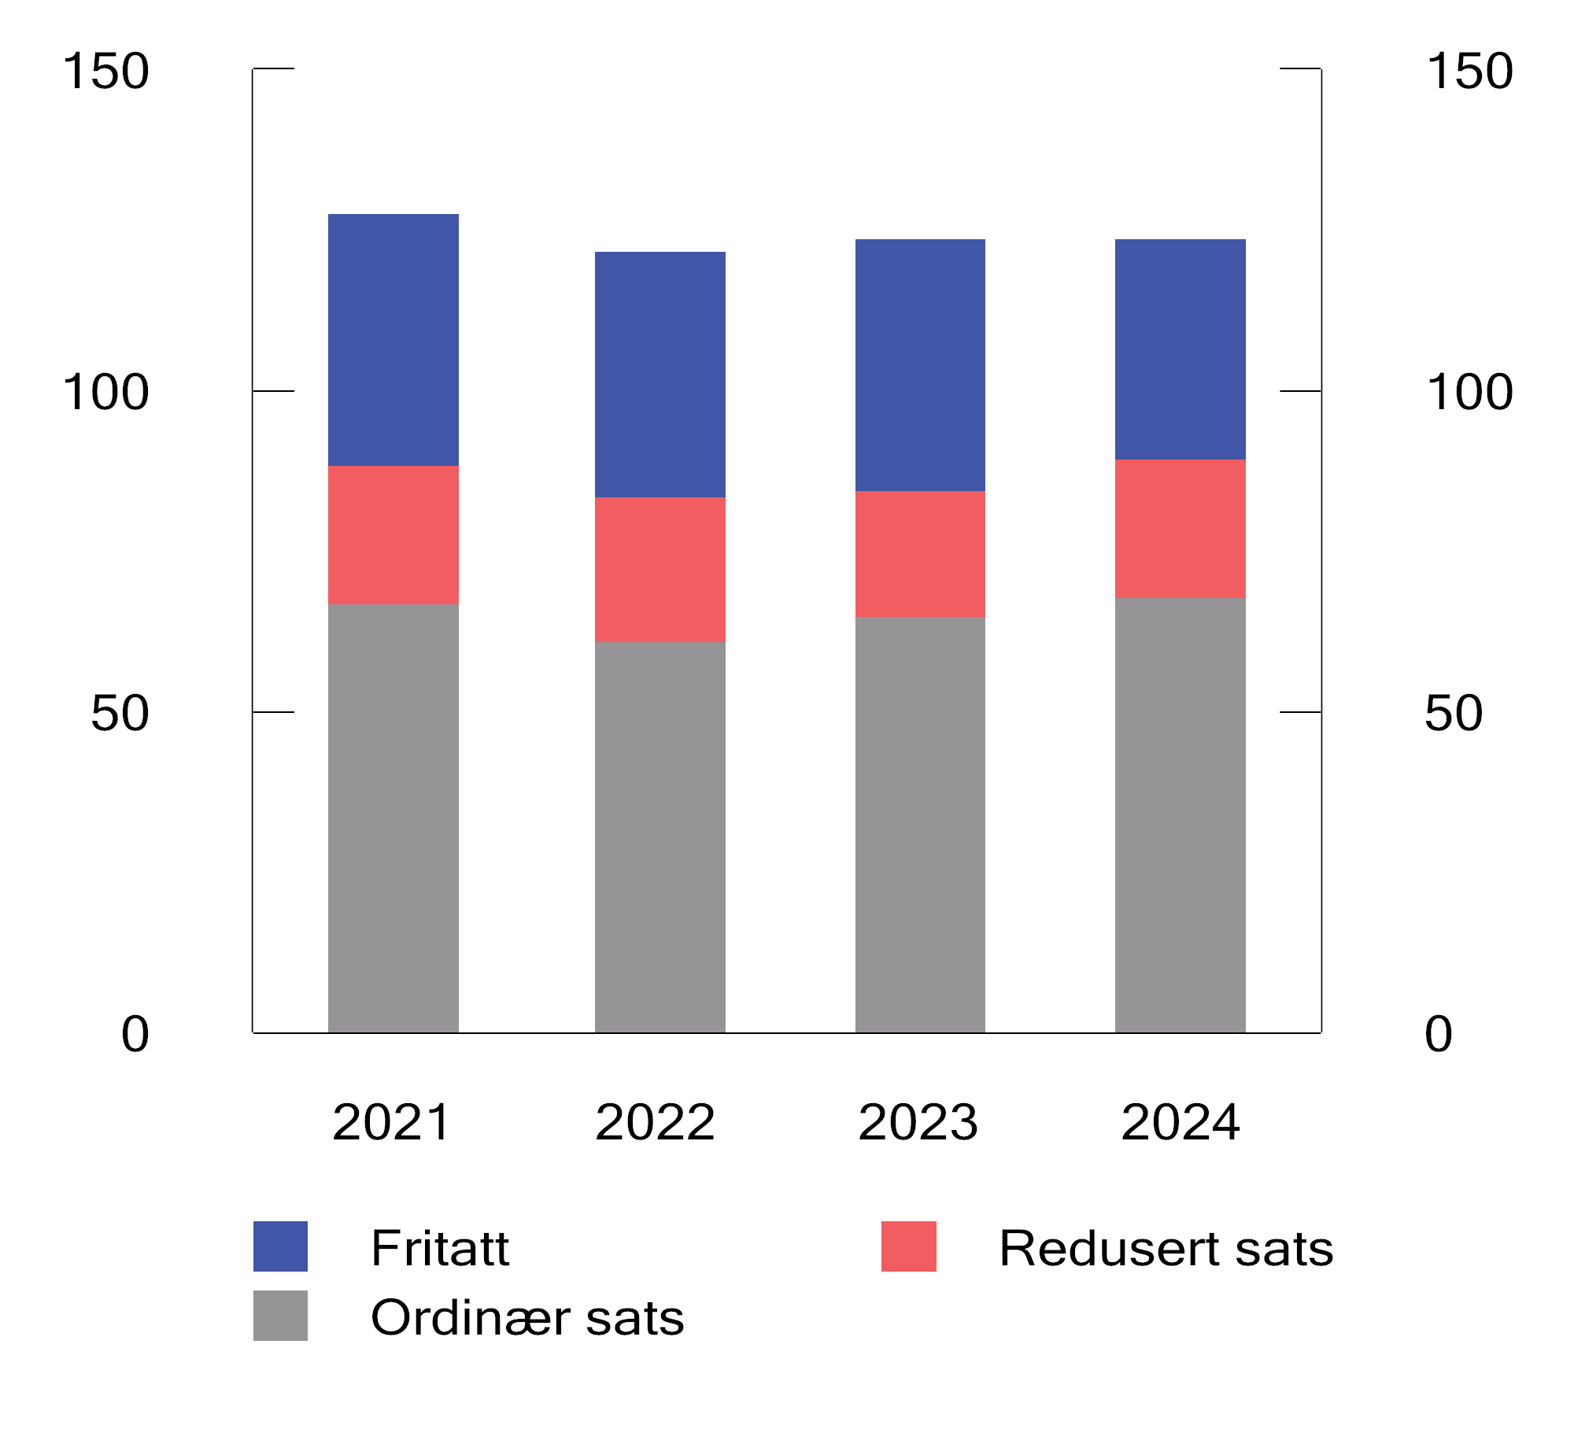
          - Forbruk av elektrisitet i TWh, fordelt etter avgiftssats. 2021–2024
Kilder: Skatteetaten og Finansdepartementet.
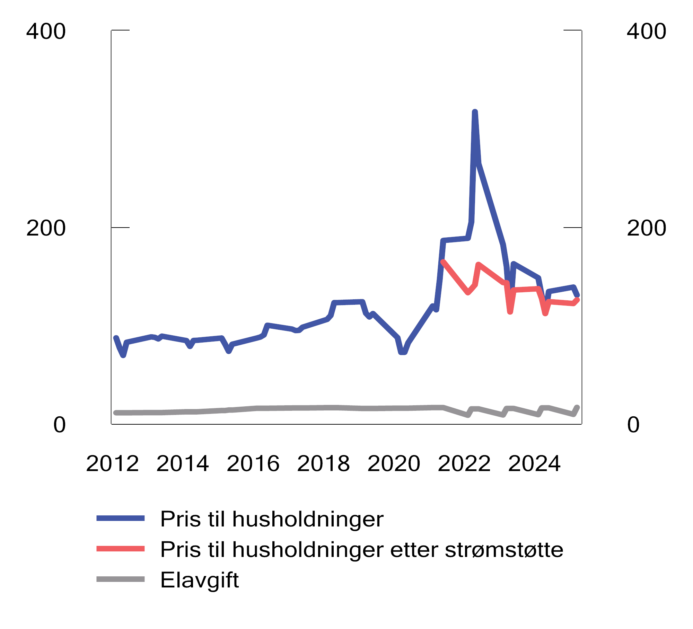
          - Pris (inkludert nettleie, avgifter og strømstøtte) og avgift på elektrisk kraft for husholdninger. 2025-øre per kWh. 1. kvartal 2012 – 2. kvartal 2025
Kilder: Statistisk sentralbyrå og Finansdepartementet.
Rammeslutt

Avgift på vindkraft
For 2026 foreslås det å prisjustere avgiftssatsen på vindkraft, se forslag til avgiftsvedtak § 1. I 2025 er avgiftssatsen 2,37 øre/kWh.
Avgift på vindkraft ble innført i 2022, og var da 1 øre/kWh. Avgiften omfatter kraft produsert i landbaserte vindkraftverk som er konsesjonspliktige etter energilovens § 3-1. Avgiften skal betales av innehaver av konsesjon (konsesjonær) for vindkraftverket. Avgiften er fiskal og går til statskassen, men det er forutsatt at inntektene fra avgiften fordeles til vertskommuner, jf. Prop. 1 LS (2021–2022) Skatter, avgifter og toll 2022 punkt 7.2.5. Inntektene fra avgiften fordeles til vertskommunene året etter avgiftsåret gjennom utbetaling fra Norges vassdrags- og energidirektorat (NVE), se omtale i Prop. 1 S (2025–2026) for Energidepartementet under kap. 1820, post 62. Avgiften kan trekkes fra krone for krone i fastsatt grunnrenteskatt på landbasert vindkraft, som ble innført fra 2024.

Avgift på smøreolje mv.
For 2026 foreslås det å prisjustere avgiftssatsen, se forslag til avgiftsvedtak § 1. For 2025 er avgiftssatsen 2,62 kroner per liter.
Avgiften på smøreolje ble innført i 1988. Avgiften skal bidra til å redusere uheldig disponering og forbrenning av spillolje.
Avgiften omfatter motor- og girsmøreoljer, industrielle smøreoljer, hydrauliske oljer, mineraloljebaserte smøreoljer samt tilsvarende produkter av annen opprinnelse.
Smøreolje som brukes i utenriksfart, fiske og fangst i fjerne farvann, anlegg på kontinentalsokkelen, forsyningsfartøy mv. og i luftfartøy, er fritatt for avgift.
Det ble tidligere gitt tilskudd ved innlevering av spillolje til godkjent innsamler. Ordningen ble ofte omtalt som refusjon av smøreoljeavgift, selv om det ikke var noen direkte kobling mellom smøreoljeavgiften og tilskuddet. Refusjonsordningen for spillolje ble avviklet 1. januar 2025 etter at en evaluering i 2023 viste at ordningens effekt på mengden spillolje som samles inn var liten. Det var Klima- og miljødepartementet som hadde ansvaret for ordningen, se omtale i Prop. 1 S (2024–2025) for Klima- og miljødepartementet.

Avgifter på utslipp av klimagasser

Avgifter i klimapolitikken
Hovedvirkemidlene i norsk klimapolitikk er klimaavgifter og deltakelse i EUs kvotesystem (EU ETS), som begge setter en pris på utslipp av klimagasser. Dette gir aktørene et økonomisk insentiv til å redusere utslippene, for eksempel ved å legge om produksjonsmetoder eller investere i renseutstyr, uten at myndighetene pålegger spesifikke tiltak. Avgift og kvoter bidrar også til å vri forbruket mot varer og tjenester med lavere utslipp. I tillegg fremmer karbonprising lønnsomhet i lav- og nullutslippsteknologi og stimulerer til innovasjon. Når alle aktører møter samme karbonpris, oppnår man utslippsreduksjoner til lavest kostnad for samfunnet. Det er bred enighet om at prising av klimagassutslipp er et effektivt virkemiddel for å nå både nasjonale og globale utslippsmål.
Norge har inngått et klimasamarbeid med EU, som innebærer at de norske territorielle utslippene er regulert gjennom ulike EU-regelverk. Hvilken effekt klimaavgifter har på globale utslipp og Norges klimaforpliktelser avhenger av i hvilket klimaregelverk utslippene er regulert, se omtale i boks 13.6.
              - Klimasamarbeidet med EU
De norske territorielle utslippene er regulert gjennom flere EU-regelverk. Figur 13.19 gir en oversikt over hvilke utslipp som er omfattet av EUs kvotesystem (Emissions Trading System (ETS)), innsatsfordelingsforordningen (Effort Sharing Regulation (ESR)) eller begge regelverk. Begge regelverk er gjennom EØS-avtalen gjeldende for Norge.
ETS er et system for handel med klimakvoter med formål om å redusere utslippene der det koster minst, på tvers av sektorer og landegrenser. Kvotepliktige virksomheter må årlig levere utslippskvoter tilsvarende mengden av klimagasser de slipper ut. ETS omfatter klimagassutslipp fra industri, kraftproduksjon, kommersiell luftfart og maritim transport. Samlede utslipp i ETS skal reduseres med 62 pst. i 2030 sammenlignet med 2005, ved at mengden kvoter i systemet reduseres.
Utslippsreduksjoner som følge av nedtrappingen av kvoter fordeles mellom Norge og EU gjennom en oppgjørsmekanisme. Det er utslippene fra den norske andelen av klimakvotene, ikke utslippene fra norsk territorium, som regnes som norske kvotepliktige utslipp under Parisavtalen. Følgelig vil ikke utviklingen i norske kvotepliktige utslipp utenfor innsatsfordelingen påvirke oppfyllelse av Norges forpliktelser. Avgifter (eller annen virkemiddelbruk) på kvotepliktige utslipp utenfor innsatsfordelingen bidrar derfor ikke til oppfyllelse av Norges klimaforpliktelser. Avgifter på kvotepliktige utslipp antas også å ha begrenset virkning på globale utslipp. Det skyldes at redusert utslipp i én sektor vil frigjøre utslippskvoter som kan benyttes av annen kvotepliktig virksomhet og gi økte utslipp der.
Innsatsfordelingsforordningen (omtalt som innsatsfordelingen) omfatter utslipp fra blant annet transport, jordbruk, fiske og avfall. Under innsatsfordelingen har Norge forpliktet seg til å oppfylle årlige, bindende utslippsbudsjett for årene 2021–2030. Det er opp til hvert enkelt land hvilke virkemidler som benyttes for å innfri forpliktelsen. I Norge er klimaavgifter hovedvirkemiddelet for å kutte utslipp under innsatsfordelingen. En uniform karbonpris på disse utslippene bidrar til en kostnadseffektiv oppfyllelse av forpliktelsen.
EU skal innføre et nytt kvotesystem (ETS2) fra 2027 som omfatter forbrenningsutslipp fra veitrafikk, bygninger og industriutslipp som ikke er omfattet av dagens kvotesystem. Store deler av utslippene under innsatsfordelingen vil dermed bli omfattet av ETS2. Utslipp omfattet av ETS2 vil fortsatt reguleres under innsatsfordelingen. Utviklingen i EUs klimaregelverk vil ha betydning for både hva som er et riktig nivå og innretning på klimaavgiftene.

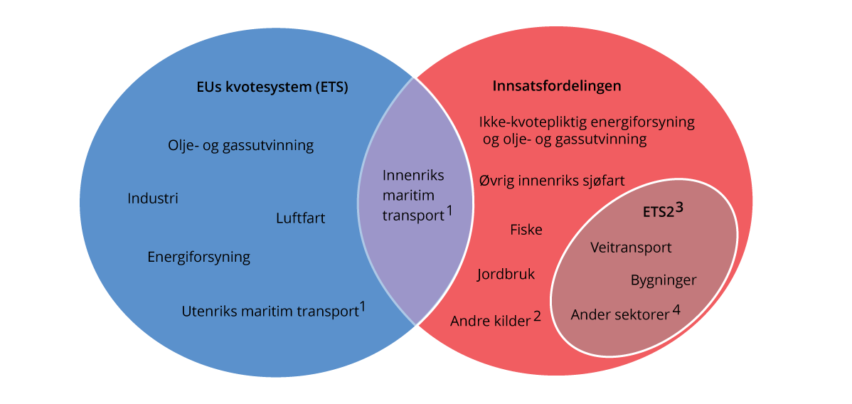
          - Fordeling av utslipp regulert under EUs kvotesystem (ETS), EUs innsatsfordeling (ESR) og ETS2
1 Maritim transport inngår i kategorien sjøfart og inkluderer her utslipp fra kommersiell transport av varer eller passasjerer med skip fra 5 000 bruttotonn og oppover, og som er regulert under MRV-forordningen (2015/757). Utslipp fra utenriks maritim transport inngår ikke i Norges utslippsregnskap eller i Norges internasjonale klimaforpliktelser.
2 Andre kilder omfatter blant annet avfall og fluorgasser.
3 ETS2 omfatter utslipp fra forbruk av brensel i veitransport, bygninger (oppvarming) og andre sektorer.
4 Andre sektorer omfatter primært bygg- og anleggsvirksomhet og industri som ikke allerede er omfattet av EU ETS.
Kilde: Finandepartementet
Rammeslutt
Tabell 13.8 viser avgiftssatser for 2025 og forslag for 2026. I 2025 er det generelle avgiftsnivået for utslipp under innsatsfordelingen på 1 405 kroner per tonn CO2-ekvivalenter. For 2026 foreslås det å øke satsen til 1 639 kroner per tonn CO2-ekvivalenter. Forslaget er nærmere omtalt i punkt 13.12.2. Avgiftene virker i samspill med andre virkemidler, for eksempel krav om innblanding av biodrivstoff. En helhetlig oversikt over slike virkemidler og forventet klimaeffekt fremgår av vedlegg til Prop. 1 S (2025–2026) for Klima- og miljødepartementet Regjeringens klimastatus og -plan.
            - Satser for 2025 og forslag til satser for 2026
05J2xt2
 | 2025 |  | 2026
 | kr. per l/  Sm3/kg/ tonn | kr. per  tonn CO2 | kr. per l/  Sm3/kg/tonn | kr. per  tonn CO2
CO2-avgift på mineralske produkter
Bensin | 3,25 | 1 405 | 3,80 | 1 639
Mineralolje
generell sats | 3,79 | - | 4,42 | -
herav CO2 | 3,74 | 1 405 | 4,36 | 1 639
herav N2O | 0,05 | 1 405 | 0,06 | 1 639
ikke-kvotepliktig innenriks luftfart | 3,58 | 1 405 | 4,18 | 1 639
kvotepliktig innenriks luftfart1 | 1,77 | 694 | - | -
kvotepliktig innenriks sjøfart2 | 1,96 | 735 | 2,15 | 797
fiske og fangst i fjerne farvann | 0,94 | 351 | 1,11 | 409
fiske og fangst i nære og fjerne3 farvann | - | - | 2,76 | 1 024
utenriks sjøfart4 | - | - | - | -
øvrige kvotepliktige1 | 0,25 | 94 | - | -
Naturgass
generell sats | 2,80 | 1 405 | 3,26 | 1 639
kvotepliktig innenriks sjøfart2 | 1,46 | 735 | 1,59 | 797
fiske og fangst i fjerne farvann | 0,70 | 351 | 0,82 | 409
fiske og fangst i nære og fjerne3 farvann | - | - | 2,04 | 1 024
utenriks sjøfart4 | - | - | - | -
øvrige kvotepliktige1 | 0,066 | 33 | - | -
veksthusnæringen | 0,42 | 211 | 1,41 | 709
kjemisk reduksjon mv.5 | - | - | 0,82 | 410
LPG
generell sats | 4,22 | 1 405 | 4,92 | 1 639
kvotepliktig innenriks sjøfart2 | 2,21 | 735 | 2,40 | 797
fiske og fangst i fjerne farvann | 1,05 | 351 | 1,23 | 409
fiske og fangst i nære og fjerne3 farvann | - | - | 3,08 | 1 024
utenriks sjøfart4 | - | - | - | -
veksthusnæringen | 0,63 | 211 | 2,13 | 709
kjemisk reduksjon mv.5 | - | - | 1,23 | 410
Avgift på avfallsforbrenning
ikke-kvotepliktige utslipp | - | 908 | - | 848
kvotepliktige utslipp | - | 182 | - | 186
Avgift på HFK og PFK | - | 1 405 | - | 1 639
Avgift på SF6
ren SF6 | 33 018 | 1 405 | 38 517 | 1 639
SF6 som inngår i produkter6 | 6 604 | 1 405 | 7 708 | 1 639
CO2-avgift i petroleumsvirksomheten
mineralolje | 2,51 | 943 | 2,57 | 965
naturgass | 2,21 | 943 | 2,26 | 965
naturgass som slippes ut til luft | 20,17 | 1 405 | 23,53 | 1 639

1 Det innføres et generelt fritak for kvotepliktige utslipp som ikke er omfattet av innsatsfordelingen, herunder for kvotepliktig innenriks luftfart og kvotepliktig industri, forutsatt at fritaket er i tråd med statsstøtteregelverket, se punkt 13.12.3.
2 Det innføres redusert sats for innenriks kvotepliktig sjøfart, forutsatt at dette er i tråd med statsstøtteregelverket, se punkt 13.12.3.
3 Det innføres en egen sats for fiske og fangst i nære og fjerne farvann, se punkt 13.12.3.
4 I saldert budsjett 2025 ble det vedtatt å innføre redusert avgift for utenriks sjøfart. Avgiften har ikke trådt i kraft. Forslaget fremmes ikke for 2026.
5 Det er vedtatt å innføre avgift på naturgass og LPG til kjemisk reduksjon mv., forutsatt at kvotepliktige virksomheter kan fritas for avgift. Avgiften har ikke trådt i kraft.
6 Satsen tilsvarer 20 pst. av den ordinære satsen og reflekterer at en andel av gassen vil slippes ut over produktenes levetid.
Kilde: Finansdepartementet.
De viktigste avgiftene på utslipp av klimagasser er CO2-avgiften på mineralske produkter og CO2-avgiften i petroleumsvirksomheten på kontinentalsokkelen. Begge avgiftene ble innført i 1991. I tillegg er det avgift på klimagassene HFK/PFK og SF6, samt avgift på avfallsforbrenning. De fleste utslippene av klimagasser fra olje- og gassutvinning på kontinentalsokkelen og innenriks luftfart er omfattet av både kvoteplikt og avgift.
Endringer i klimaavgiftene de senere årene har resultert i jevnere pris på utslipp av klimagasser fra ulike kilder. Det har forsterket insentivene til utslippsreduksjoner og bidratt til en mer kostnadseffektiv klimapolitikk. Det generelle avgiftsnivået er økt fra om lag 331 kroner per tonn CO2-ekvivalenter i 2013 (målt i faste 2025-kroner) til 1 1 405 kroner per tonn CO2-ekvivalenter i 2025. I tillegg er en rekke fritak og reduserte satser avviklet. Det foreslås ikke ytterligere grunnlagsutvidelser for 2026, men det pågår utredninger som kan bidra til bredere prising av utslipp på sikt.
I 2025 er tilnærmet all innenlandsk bruk av mineralske produkter (fossil energi) ilagt en karbonpris, gjennom enten kvotesystemet eller CO2-avgiften.
Samlede norske klimagassutslipp er på vei ned, og foreløpige tall viser at norske utslipp var på 45 mill. tonn CO2-ekvivalenter i 2024, se boks 13.7. Utslipp som verken er ilagt kvoteplikt eller avgift, tilsvarer om lag 7 mill. tonn CO2-ekvivalenter. Dette utgjør om lag 15 pst. av Norges samlede utslipp av klimagasser og om lag 32 pst. av Norges utslipp av klimagasser under innsatsfordelingen. Figur 13.20 viser hvordan de ikke-prisede utslippene av klimagasser fordeler seg på ulike utslippskilder og gasser. Tallene inkluderer ikke utslipp eller opptak fra skog- og arealsektoren (LULUCF).
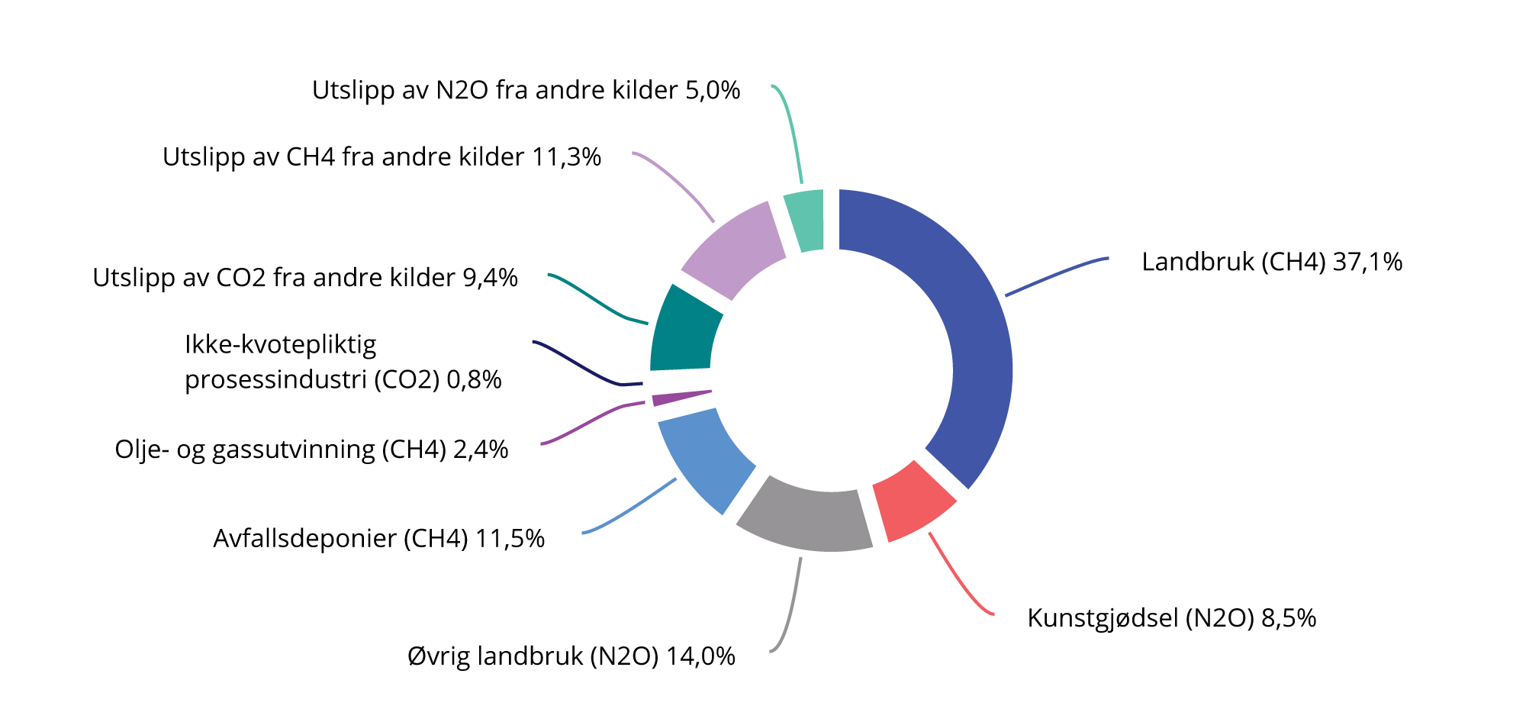
          - Fordeling av utslipp av klimagasser som ikke er ilagt kvoteplikt eller avgift i 2025
Kilder: Statistisk sentralbyrå, Miljødirektoratet og Finansdepartementet.
Utslippene av metan (CH4) og lystgass (N2O) fra jordbruket utgjør om lag 4,5 mill. tonn CO2-ekvivalenter, noe som er mer enn halvparten av de ikke-prisede utslippene. Utslippene av metan kommer fra husdyr og husdyrgjødsel, mens utslippene av lystgass kommer fra mineral- og husdyrgjødsel.
Utslippene av metan fra avfallsdeponier utgjør om lag 0,8 mill. tonn CO2-ekvivalenter. Dette er i all hovedsak utslipp som dannes når biologisk avfall brytes ned. Deponering av biologisk nedbrytbart avfall ble forbudt i 2009. Utslippene fra avfallsdeponier avtar dermed over tid.
Utslipp fra naturgass og LPG til kjemisk reduksjon eller elektrolyse, metallurgiske og mineralogiske prosesser i ikke-kvotepliktige virksomheter er heller ikke priset. I tillegg til de nevnte ikke-prisede utslippskildene, er det en rekke mindre utslipp av klimagasser som verken er ilagt kvoteplikt eller avgift.
              - Utslipp av klimagasser
Foreløpige tall fra SSBs utslippsregnskap viser at norske utslipp av klimagasser var på 45 mill. tonn CO2-ekvivalenter i 2024, som er en nedgang på 3,5 pst. fra 2023. Elektrifisering innen olje- og gassvirksomheten, større andel elbiler på veiene samt noe driftsstans i industrien, har særlig bidratt til nedgangen. I tillegg har elektrifisering innen sjøfart og fiske bidratt. Utslippene for 2024 var 12 pst. lavere enn i 1990 og 20 pst. lavere enn utslippstoppen i 2007, se figur 13.21. Nedgangen har skjedd samtidig som befolkningen og økonomien har vokst. Målt per innbygger er reduksjonen i utslipp langt større, med en nedgang på over 30 pst. siden 1990. Tallene inkluderer ikke utslipp fra skog- og arealsektoren (LULUCF).
Norge har flere ulike mål og forpliktelser om å redusere utslipp av klimagasser. Disse er nærmere omtalt i særskilt vedlegg til Prop. 1 S (2025–2026) for Klima- og miljødepartementet Regjeringens klimastatus og -plan og Meld. St. 25 (2024–2025) Klimamelding 2035 – på vei mot lavutslippssamfunnet.

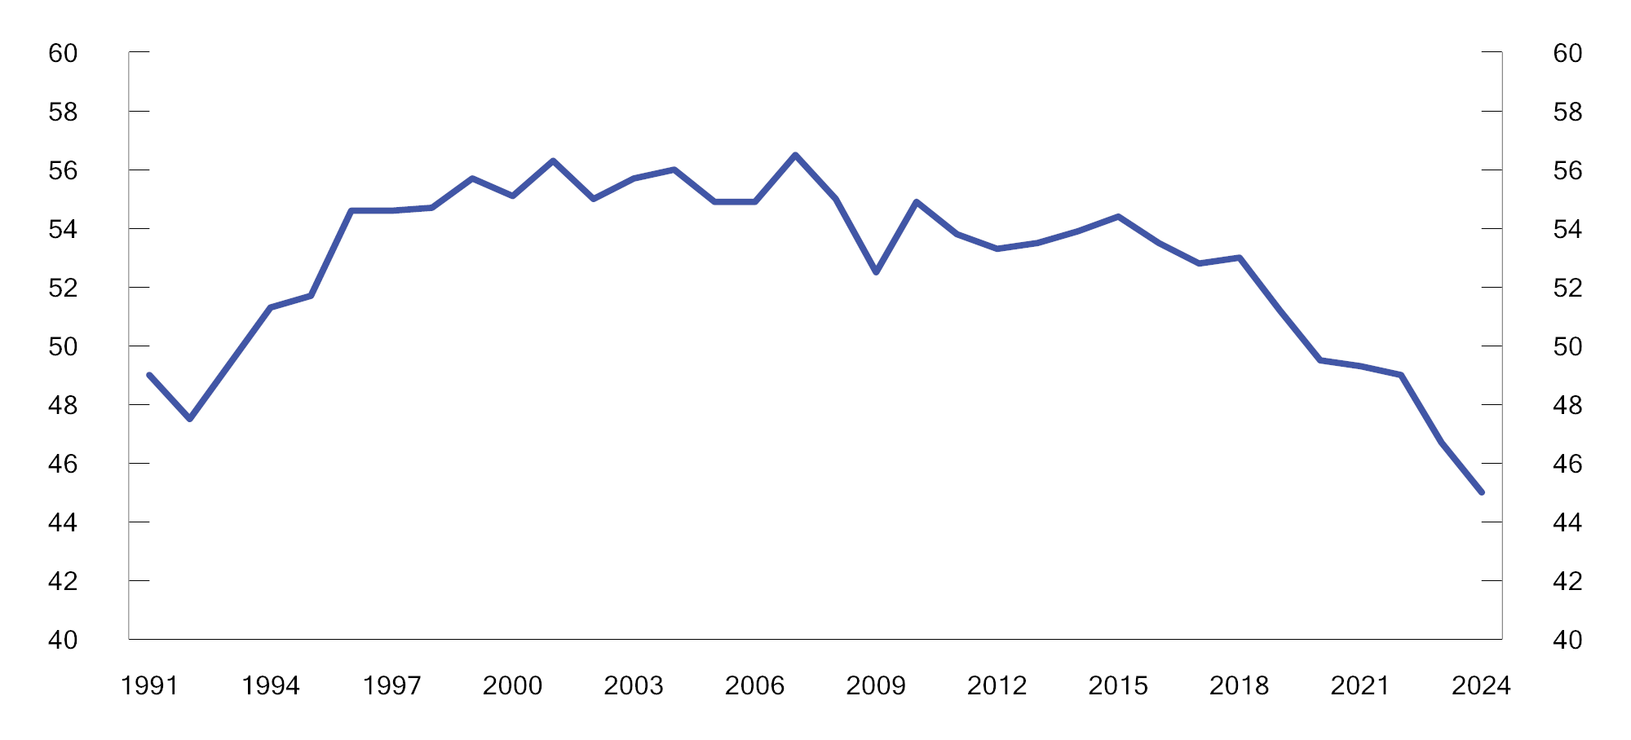
          - Utslipp av klimagasser. Mill. tonn CO2-ekvivalenter. 1990–20241
1 Tall for 2024 er foreløpige.
Kilde: Statistisk sentralbyrå.
Rammeslutt

Videre opptrapping av klimaavgiftene
I Prop. 1 S Tillegg 1 (2021–2022) ble det varslet at regjeringen vil trappe opp avgiftene på ikke-kvotepliktige utslipp av klimagasser til om lag 2 000 2020-kroner per tonn CO2 -ekvivalenter i 2030. Det svarer til 2 400 2025-kroner i 2030. For 2026 foreslås det å øke det generelle avgiftsnivået for CO2-avgiften på mineralske produkter og avgiftene på HFK/PFK og SF6 med 14 pst. utover prisstigning. Det er konsistent med en lineær opptrapping av avgiftene til om lag 2 400 2025-kroner i 2030.
Forslaget anslås isolert sett å øke provenyet med 2,2 mrd. kroner. Merprovenyet muliggjør lettelser i inntektsbeskatningen, jf. kapittel 3.
Regjeringen vil fortsette opptrappingen av avgiftene etter 2030 til 3 400 2025-kroner i 2035. Det er i tråd med dagens opptrappingstakt, og tilsvarer en økning på om lag 200 2025-kroner i året i perioden 2031–2035. For utslipp under innsatsfordelingen som også er underlagt kvoteplikt, er det summen av kvotepris og klimaavgift (karbonprisen) som skal trappes opp til de ovennevnte nivåene i 2030 og 2035. I dag gjelder det kvotepliktig innenriks sjøfart som er omfattet både av CO2-avgift og EU ETS. At det er karbonprisen og ikke avgiften som trappes opp til de nevnte nivåene, bør også gjelde for utslipp som vil omfattes av det nye kvotesystemet (ETS2), som skal være fullt operativt fra 2027. Reduserte avgiftssatser for utslipp omfattet av kvoteplikt kan utgjøre statsstøtte og må avklares med EFTAs overvåkingorgan (ESA).
Regjeringen er opptatt av å gi langsiktige signaler om fremtidig avgiftsnivå slik at næringer og husholdninger kan ta høyde for dette i sine beslutninger. Økte avgifter på utslipp under innsatsfordelingen er et effektivt virkemiddel for å kutte norske utslipp og bidrar til å innfri Norges mål under Parisavtalen og forpliktelsene i klimaavtalen med EU. Regjeringen tar sikte på at fremtidige merinntekter fra økte klimaavgifter tilbakeføres til skatteyterne gjennom brede lettelser i skatter og avgifter. Dette er i tråd med regjeringens skatteløfte. Lettelsene skal i minst mulig grad redusere effekten av klimatiltak.
Opptrappingen av klimaavgiftene til 2 400 2025-kroner i 2030 er anslått å redusere utslippene med om lag 2,3 mill. tonn CO2-ekvialenter. En videre lineær opptrapping i perioden 2030–2035 anslås å redusere utslippene med ytterligere 0,6 mill. tonn i 2035, målt mot en referansebane der avgiftsnivået blir liggende på 2 400 2025-kroner i perioden etter 2030. Det vises til Regjeringens klimastatus og -plan for 2026 for en nærmere redegjørelse av utslippsvirkninger av regjeringens forslag til avgiftsendringer.
Økte klimaavgifter vil påvirke husholdningene gjennom økte priser på blant annet bensin og diesel. En økning i CO2-avgiften på 14 pst. utover prisjustering vil isolert sett øke diesel- og bensinprisene med om lag 50 øre per liter. I beregningen er det forutsatt at avgiftsøkningen i sin helhet veltes over i produktprisen. Videre er det tatt hensyn til omsetningskravet for biodrivstoff. Den årlige merkostnaden av avgiftsøkningen for konvensjonelle personbiler vil variere med kjørelengde og bilens drivstofforbruk. For en dieselbileier med gjennomsnittlig kjørelengde vil den være i underkant av 500 kroner.
Økte avgifter på utslipp under innsatsfordelingen vil berøre næringslivet, blant annet gjennom økte bensin- og dieselpriser. Det anslås at kostnadsøkningen for de fleste virksomheter vil være liten. For enkelte næringer, for eksempel fiske og sjøtransport, vil avgiftsøkningen kunne medføre en større økning. For jordbruket vil eventuelle kostnadsøkninger inngå i kalkylene som ligger til grunn for jordbruksforhandlingene.

CO2-avgift på mineralske produkter
CO2-avgiften på mineralske produkter skal bidra til kostnadseffektive reduksjoner i utslippene av klimagasser fra bruk av mineralske produkter. Avgiften omfatter de mineralske produktene mineralolje, bensin, naturgass og LPG. Avgiften omfatter også mineralandelen i blandinger av mineralsk- og biobasert drivstoff/brensel dersom mineralandelen utgjør hovedbestanddelen. Produkter hvor hovedbestanddelen er biobasert omfattes ikke av avgiften. I budsjettet for 2025 ble det foreslått å utvide CO2-avgiften på mineralske produkter til også å omfatte fossilandelen i høyinnblandet biodrivstoff, og at dette gjennomføres i forskrift etter høring, se Prop. 1 LS (2024–2025) Skatter og avgifter 2025 punkt 10.9.4. Forslag til forskriftsendringer har vært på høring, med høringsfrist 2. oktober.
For 2026 foreslås det å:
- øke avgiftssatsene for bensin, mineralolje, ikke-kvotepliktig luftfart, naturgass og LPG med 14 pst. utover prisjustering, se forslag til avgiftsvedtak romertall I § 1 og omtale i punkt 13.12.2.
- innføre et generelt fritak for kvotepliktige utslipp utenfor innsatsfordelingen som også omfatter kvotepliktig luftfart og kvotepliktig industri, se forslag til avgiftsvedtak romertall II og omtale nedenfor.
- øke satsen for mineralolje, naturgass og LPG til innenriks kvotepliktig sjøfart, se forslag til avgiftsvedtak romertall III og omtale nedenfor.
- innføre avgift på naturgass og LPG til kjemisk reduksjon eller elektrolyse, metallurgiske og mineralogiske prosesser dersom det kan innføres avgiftsfritak for kvotepliktige virksomheter, se forslag til avgiftsvedtak romertall IV og omtale nedenfor.
- øke satsen for naturgass og LPG til veksthusnæringen, se forslag til avgiftsvedtak romertall I § 1 og omtale nedenfor.
- innføre en redusert sats for mineralolje, naturgass og LPG til fiske og fangst i nære og fjerne farvann, se forslag til avgiftsvedtak romertall I § 1.
- avvikle redusert sats for utenriks sjøfart, se omtale nedenfor.
Forslagene anslås å gi et samlet økt proveny på om lag 1,6 mrd. kroner. I provenyanslaget er det tatt hensyn til at transportører som har kontrakter med fylkeskommuner eller staten, kan ha krav på kompensasjon for avgiftsøkningen.
Generelt fritak for CO2-avgift for kvotepliktige utslipp utenfor innsatsfordelingen
Departementets prinsipielle syn har helt siden kvotesystemet ble innført vært at et fritak for CO2-avgift på mineralske produkter for kvotepliktige virksomheter ikke innebærer statsstøtte. En har imidlertid ikke fått gjennomslag for dette hos EFTAs overvåkingsorgan (ESA). I tråd med ESAs vurderinger, har derfor kvotepliktige virksomheter blitt ilagt avgift over minstesatsen i EUs energiskattedirektiv.
Departementet har i lengre tid vært i dialog med ESA om i) fritak for CO2-avgift for naturgass og LPG til kvotepliktige virksomheter innen kjemisk reduksjon eller elektrolyse, metallurgiske og mineralogiske prosesser og ii) redusert sats for innenriks kvotepliktig sjøfart. Sakene er nærmere omtalt nedenfor. For å øke sannsynligheten for gjennomslag hos ESA i disse sakene, foreslås det at CO2-avgiften i enda større grad enn i dag utformes konsekvent med utgangspunkt i departementets prinsipielle syn. Det foreslås at CO2-avgiften på mineralske produkter utformes etter følgende prinsipper:
- Utslipp som ikke er kvotepliktige, men omfattes av innsatsfordelingen, ilegges generell avgiftssats.
- Utslipp som er kvotepliktige, men ikke omfattes av innsatsfordelingen, fritas for avgift.
- Utslipp som både er kvotepliktige og omfattes av innsatsfordelingen, ilegges redusert sats.
De aller fleste utslipp er enten kvotepliktige eller omfattet av innsatsfordelingen, se boks 13.6. I dag er det kun deler av utslipp fra innenriks sjøfart som både er kvotepliktig og omfattet av innsatsfordelingen, se nedenfor.
Kvotepliktige utslipp – i første rekke industri – ilegges i dag redusert CO2-avgift med 94 kroner per tonn CO2 for mineralolje og 33 kroner per tonn CO2 for naturgass. Et system som beskrevet over, krever at disse reduserte satsene oppheves og at det i stedet innføres et generelt fritak for kvotepliktige utslipp som ikke er omfattet av innsatsfordelingen.
Kvotepliktig innenriks luftfart ilegges i dag en redusert CO2-avgift på 694 kroner per tonn CO2. Med det foreslåtte systemet må også denne satsen oppheves, og kvotepliktig innenriks luftfart må fritas for avgift på linje med andre kvotepliktige virksomheter.
Ileggelse av både avgift og kvoteplikt innebærer en uhensiktsmessig dobbel virkemiddelbruk. Et avgiftsfritak som her foreslås, vil gi en mer effektiv klimapolitikk ettersom avgift i tillegg til kvoteplikt har begrenset eller ingen klimaeffekt og heller ingen effekt på oppnåelse av Norges klimamål under Parisavtalen. Et konsekvent utformet system vil også gi økt forutsigbarhet hos aktørene og innebære en forenkling av avgiftssystemet.
Videre vil et logisk system være viktig for å få gjennomslag hos ESA i pågående og fremtidige statsstøttesaker. Som nevnt over er departementet i dialog med ESA om redusert sats for innenriks kvotepliktig sjøfart. Betydelige deler av utslippene i innenriks sjøfart er i dag ilagt både kvoteplikt og full avgiftssats, noe som innebærer at kvotepliktige skip i innenriks sjøfart ilegges de høyeste eksplisitte karbonprisene i Norge. Stortinget har vedtatt en redusert sats for innenriks kvotepliktig sjøfart, men denne er ikke trådt i kraft på grunn av manglende aksept fra ESA. Med en konsekvent utformet CO2-avgift kan redusert sats for innenriks kvotepliktig sjøfart anses å være innenfor systemets logikk og dermed ikke utgjøre statsstøtte. Forutsatt ESAs aksept for strukturen skissert over, kan dermed den vedtatte reduserte avgiftssatsen for kvotepliktig innenriks sjøfart tre i kraft.
Behovet for en logisk og konsekvent utforming av CO2-avgiften blir enda større når det nye kvotesystemet ETS2 innføres fra 2027. En større andel av norske utslipp vil da være regulert av både innsatsfordelingen og kvotesystemet. Det meste av utslippene som da blir kvotepliktige, er i dag ilagt CO2-avgift. Det er usikkert hvor høy kvoteprisen i ETS2 vil bli. Børsen Intercontinental Exchange (ICE) åpnet den 6. mai 2025 en mulighet for å kjøpe såkalte futures for ETS2-kvoter, som i praksis vil si avtaler om å kjøpe kvoter i fremtiden til en forhåndsbestemt pris. Prisen på en slik kontrakt med levering den 28. desember 2030 er per 22. august 2025 satt til 94,3 euro, som tilsvarer 1 115 kroner per tonn CO2. Dersom det ikke er mulig å innføre redusert sats for kvotepliktige utslipp som er omfattet av innsatsfordelingen, kan dette føre til at enkelte utslipp omfattet av innsatsfordelingen får en svært høy karbonpris, mens andre får lavere. Store forskjeller i karbonpriser for utslipp omfattet av samme utslippsforpliktelse, svekker effektiviteten i klimapolitikken.
Fritak for mineralske produkter til bruk i kvotepliktig sektor anslås å gi et provenytap på 65 mill. kroner i 2026. Fritak for kvotepliktig innenriks luftfart anslås å gi et provenytap på 461 mill. kroner i 2026. Isolert sett vil avgiftsendringene samlet kunne bidra til noe økte utslipp fra norsk territorium, men ettersom utslippene er kvotepliktige, påvirker de ikke forpliktelsene våre i Parisavtalen.
Departementet anser at en CO2-avgift på mineralske produkter som er utformet i tråd med prinsippene nevnt over, ikke vil utgjøre statsstøtte. Forslaget må avklares med ESA. Det foreslås derfor at endringene trer i kraft fra den tid departementet bestemmer, jf. forslag til stortingsvedtak om CO2-avgift på mineralske produkter romertall II. Dette kan innebære at forslagene om å innføre CO2-avgift på naturgass og LPG til kjemisk reduksjon mv. og innenriks kvotepliktig sjøfart, se nedenfor, også kan innføres.
CO2-avgift på naturgass og LPG til kjemisk reduksjon eller elektrolyse, metallurgiske og mineralogiske prosesser
Det betales i dag ikke CO2-avgift på naturgass og LPG til kjemisk reduksjon eller elektrolyse, metallurgiske og mineralogiske prosesser (heretter kalt kjemisk reduksjon mv.). Det er uheldig da deler av disse utslippene omfattes av innsatsfordelingen, og manglende prising av utslippene gir en dyrere oppfyllelse av våre klimaforpliktelser. Det er lagt til grunn at det skal innføres avgift for slik bruk og at avgiften skal fases inn gradvis, se Innst. 233 S (2019–2020). Forutsetningen er at EFTAs overvåkingsorgan (ESA) godkjenner avgiftsfritak for de virksomheter som innen kjemisk reduksjon mv. også er kvotepliktige. Begrunnelsen for et fritak er at både avgift og kvoteplikt innebærer uheldig dobbel virkemiddelbruk.
Departementet har sendt en formell notifikasjon til ESA der det argumenteres for at et avgiftsfritak for kvotepliktig kjemisk industri mv. ikke er statsstøtte. Det er uklart når ESA vil treffe en avgjørelse i saken. For det tilfelle at ESA konkluderer med at et slikt fritak ikke utgjør statsstøtte, foreslås det at avgiftssatsene økes med 14 pst. utover prisstigning slik at de fortsatt utgjør 25 pst. av det generelle nivået for utslipp under innsatsfordelingen, se forslag til avgiftsvedtak romertall IV. Forutsatt at det generelle CO2-avgiftsfritaket for kvotepliktige utslipp som ikke er omfattet av innsatsfordelingen (se over) trer i kraft, vil kvotepliktige virksomheter innen kjemisk reduksjon mv. være omfattet av fritaket.
På bakgrunn av usikkerheten rundt ESAs vedtak, legges det ikke til grunn noe proveny fra CO2-avgift på naturgass og LPG til kjemisk reduksjon mv. i 2026.
CO2-avgift på innenriks kvotepliktig sjøfart
Utslipp fra skip over 5 000 bruttotonn ble innlemmet i EUs kvotesystem fra 1. januar 2024. Kvoteplikten innføres gradvis slik at det skal leveres kvoter tilsvarende 70 pst. av utslippene i 2025 og 100 pst. i 2026. Før innføringen av kvoteplikt var utslippene underlagt det generelle avgiftsnivået for utslipp under innsatsfordelingen.
For å unngå dobbel virkemiddelbruk bør kvotepliktige utslipp i utgangspunktet fritas for avgift. Norge er imidlertid forpliktet til å redusere utslipp under innsatsfordelingen, og et fullt avgiftsfritak for innenriks kvotepliktig sjøfart vil dermed innebære at kostnaden ved å innfri forpliktelsen øker.
En redusert sats for innenriks kvotepliktig sjøfart ble vedtatt i forbindelse med budsjettet for 2024, men er ikke trådt i kraft i påvente av avklaring med EFTAs overvåkingsorgan (ESA) om den er i tråd med statsstøtteregelverket. Redusert sats for kvotepliktig innenriks sjøfart krever endringer i særavgiftsforskriften. Utkast til regelverk har vært på høring. Den reduserte satsen kan innføres relativt raskt forutsatt aksept fra ESA. Departementet vil komme tilbake til saken dersom ESAs tilbakemelding er negativ.
Da den reduserte avgiftssatsen ble vedtatt i forbindelse med budsjettet for 2024, ble det lagt til grunn at kvotepris og avgift i sum skulle tilsvare det generelle avgiftsnivået for utslipp under innsatsfordelingen. I 2026 vil andelen av utslippene som det skal svares kvoter for, øke til 100 pst. For at den samlede karbonprisen for kvotepliktig sjøfart skal være om lag lik som for øvrige utslipp omfattet av innsatsfordelingen, må den reduserte satsen i CO2-avgiften for mineralske produkter til kvotepliktig innenriks sjøfart økes noe. Det foreslås at satsen settes til 799 kroner per tonn CO2-ekvivalenter. Med en antatt kvotepris på 840 kroner per tonn CO2 i 2026 vil det gi en samlet gjennomsnittlig karbonpris på 1 639 kroner per tonn CO2. Det tilsvarer det generelle avgiftsnivået for utslipp under innsatsfordelingen i 2026.
En økning i satsen fra 735 til 799 kroner er anslått å gi et proveny på 35 mill. kroner. I provenyanslaget er det lagt til grunn at endringene kan tre i kraft fra 1. januar 2026, men endringene foreslås ikke å tre i kraft før spørsmålet om statsstøtte er avklart med ESA, jf. forslag til avgiftsvedtak romertall III.
CO2-avgift på fiske og fangst i fjerne farvann
Avgiftsfritaket for fiske og fangst i fjerne farvann ble avviklet 1. januar 2025 og erstattet av en redusert avgiftssats. Drivstoff til fiske og fangst i fjerne farvann ilegges en avgiftssats tilsvarende 25 pst. av det generelle nivået for utslipp under innsatsfordelingen. Det ble samtidig varslet at avgiften trappes opp til det generelle avgiftsnivået for utslipp under innsatsfordelingen i perioden 2025 til 2028. Med fjerne farvann menes områder mer enn 250 nautiske mil utenfor den norske grunnlinjen.
Dersom differansen i drivstoffpriser mellom land blir stor, kan fartøy som fisker i fjerne farvann, velge å bunkre i utenlandsk havn eller i internasjonalt farvann for å unngå norsk CO2-avgift og omsetningskravet for biodrivstoff. Fartøy kan også bunkre uten avgift i henhold til fritaket i CO2-avgiften for utenriks sjøfartfart. Det er et vilkår for dette fritaket at fiskefartøyene går direkte til utenlandsk havn etter å ha bunkret i Norge. Departementet avgrenset dette fritaket mot fiskefartøy fra 1. juli, men endringen i fritaksbestemmelsen er utsatt til 2026.
De mest benyttede bunkringsstedene utenfor Norge for norske fiskefartøy er Shetland, Færøyene, Danmark, Svalbard og Island. Omfanget av avgiftsfri bunkring i internasjonalt farvann har foreløpig vært begrenset, men økte imidlertid markant i 2024. Økt bunkring til havs er uønsket på grunn av risikoen for skader på miljø, liv og helse. I 2024 var det også en tydelig økning i antall norske fiskefartøy som gikk til utenlandske havner uten å lande fisk, noe som indikerer at de går via utenlandsk havn for å omgå den norske CO2-avgiften og omsetningskravet.
Regjeringen legger vekt på en effektiv klimapolitikk, der prising av utslipp spiller en sentral rolle i oppfyllelsen av våre klimaforpliktelser. Samtidig er det uheldig dersom en ambisiøs norsk klimapolitikk fører til at utslipp flyttes til land med mindre ambisiøse klimatiltak. Den havgående fiskeflåten er en næring hvor risikoen for slik karbonlekkasje er høy. Når fartøyene går via utenlandsk havn for å unngå norsk CO2-avgift, fører det til lengre gangtid til fiskefeltene, noe som gir høyere globale utslipp og en mindre effektiv utnyttelse av fiskeflåten.
Fiskere får kompensasjon for innbetalt CO2-avgift gjennom Garantikassen for fiskere. Ordningen bidrar til å opprettholde aktivitetsnivået og lønnsomheten i næringen, samtidig som CO2-avgiftens insentiver til mer drivstoffeffektiv drift beholdes. De siste årene har fiskefartøyene fått kompensert 50–70 pst. av utgiftene til CO2-avgift. Regjeringen vil utvide kompensasjonsordningen til også å omfatte drivstoff bunkret for bruk i fjerne farvann i utbetalingen i 2026, for fiske i 2025. Å utvide kompensasjonsordningen til også å omfatte drivstoff bunkret for bruk i fjerne farvann fra 2026. Ordningen foreslås økt med 140 mill. kroner slik at samlet kompensasjon utgjør 640 mill. kroner. Det vises til omtale i Prop. 1 S (2025–2026) for Nærings- og fiskeridepartementet.
Kompensasjonsordningen har imidlertid ikke hindret økt bunkring av avgiftsfritt drivstoff. For å redusere risiko for ytterligere karbonlekkasje foreslås det at CO2-avgiften på fiske og fangst i fjerne farvann ikke trappes opp i 2026 i tråd med tidligere varslet plan. For 2026 foreslås det at avgiften økes med 14 pst. utover prisstigning, slik at satsen fortsatt utgjør 25 pst. av generelt avgiftsnivå. Dette anslås å gi et proveny på 6 mill. kroner.
Ny sats for fiske både i nære og fjerne farvann
CO2-avgiften på mineralske produkter varierer med bruken av drivstoffet. Fiske i nære farvann ilegges generell sats på 3,79 kroner per liter i 2025, mens fiske og fangst i fjerne farvann ilegges redusert sats med 0,93 kroner per liter. Med fjerne farvann menes områder mer enn 250 nautiske mil utenfor den norske grunnlinjen.
Foreløpige skatte- og avgiftstall for 2025 viser at volumet bunkret med redusert sats har falt med nesten 80 pst. siden 2023, samtidig som bruken av fritaket for utenriks sjøfart har økt betydelig. Denne vekslingen fant sted før redusert avgiftssats for fiske og fangst i fjerne farvann ble innført i 2025. I løpet av 2024 trappet Skatteetaten opp arbeidet med å kontrollere om vilkårene for den reduserte satsen for fiske og fangst i fjerne farvann er oppfylt. I kontrollen benyttes GPS-data for å fastslå hvor fisket har funnet sted. Den økte bruken av fritaket for utenriksfart i 2023 og 2024 har sammenheng med den økte kontrollen av fritaket for fikse og fangst i fjerne farvann.
Både fritaket for utenriks sjøfart og den reduserte satsen for fiske og fangst i fjerne farvann stiller krav til bruken av drivstoffet etter bunkring i Norge. Fritaket for utenriks sjøfart krever at fartøyene seiler direkte til utenlandsk havn etter bunkring, noe som medfører økte kostnader for fiskefartøyene i form av lengre gangtid til fiskefeltene. Vilkåret for å bruke den reduserte satsen for fiske og fangst i fjerne farvann er at fartøyet etter bunkring utelukkende fisker i fjerne farvann. Dersom det fiskes innenfor grensen på 250 nautiske mil, faller retten til redusert sats bort, selv ved kortvarig fiske. Dette kan medføre at fartøyeierne ikke fisker innenfor 250 nm selv om dette hadde vært mest lønnsomt. Siden vekslingen skjedde før det ble innført en redusert sats for fiske og fangst i fjerne farvann, kan den økte bruken av fritaket for utenriks sjøfart tyde på at kostnadene ved å oppfylle vilkåret for fiske og fangst i fjerne farvann er større enn kostnadene ved å oppfylle vilkåret for utenriks sjøfart.
For å gjøre det mer attraktivt å bunkre i Norge og samtidig redusere omfanget av fartøy som bunkrer i utenlandsk havn eller går via utenlands havn for å unngå avgift, foreslås det å innføre en egen sats for fartøy som fisker både i nære og fjerne farvann. Dette kan gi mindre tilpasninger med tilhørende negative virkninger for karbonlekkasje og driftseffektivitet i den havgående flåten. Fartøyene kan dermed operere på begge sider av 250-milsgrensen uten å bli ilagt full avgift, og bunkring i Norge vil være et mer lønnsomt alternativ.
Satsen foreslås satt til 2,76 kroner per liter. Det er mellom dagens sats for fiske og fangst i fjerne farvann og den generelle avgiftssatsen for fiske og fangst i nære farvann. Avgiften er dermed på 1 024 kroner per tonn CO2, tilsvarende 62,5 pst. av den generelle avgiftssatsen. Virkningene på proveny og klimagassutslipp er usikker, men antas å være begrenset. Virkningene vil avhenge av om bunkring med den nye satsen erstatter bunkring med gjeldende avgiftssatser i Norge eller bunkring i utlandet.
Satsen krever nærmere regulering i forskrift. Forslag til forskriftsbestemmelser sendes på høring i forbindelse med fremleggelse av regjeringens budsjettforslag. Satsen foreslås innført fra det tidspunkt departementet bestemmer. Det tas sikte på iverksettelse 1. januar 2026.
CO2-avgift på utenriks sjøfart
Mineralske produkter til skip i utenriksfart er fritatt for CO2-avgift. Med skip i utenriksfart menes skip som går direkte fra norsk til utenlandsk havn. Aktører som antas å benytte seg av fritaket, er skip i faste seilaser fra norske havner til utenlandske, i hovedsak gods- og passasjertransport.
I budsjettet for 2025 ble det vedtatt å innføre redusert CO2-avgift på utenriks sjøfart, forutsatt at dette ikke er i strid med statsstøtteregelverket. Den reduserte satsen er ikke trådt i kraft i påvente av avklaring med EFTAs overvåkingsorgan (ESA). I Revidert nasjonalbudsjett 2025 varslet regjeringen at avgiften ikke vil tre i kraft i 2025.
Forslaget om å innføre avgift på utenriks sjøfart ble begrunnet med at internasjonal skipsfart bidrar med utslipp, og at fartøyene i ulik grad betaler for disse gjennom kvoter eller avgift. Fartøy i utenriks sjøfart over 5 000 bruttotonn er omfattet av EUs kvotesystem (EU ETS). Nå er det signaler om at det kan komme på plass et internasjonalt system for prising gjennom den internasjonale sjøfartsorganisasjonen (IMO). De gjenværende ikke-prisede utslippene i utenriks sjøfart planlegges omfattet på sikt. På denne bakgrunn og fordi det er usikkert om tiltaket kan bli godkjent av ESA, fremmes det ikke forslag om å innføre avgift for utenriks sjøfart for 2026.
Provenyvirkningen av å frafalle forslaget om redusert sats for utenriks sjøfart er anslått til 500 mill. kroner. Ettersom avgiften ikke er trådt i kraft, medfører forslaget reelt sett ingen endring i statens inntekter.
CO2-avgift i veksthusnæringen
I 2022 ble CO2-avgiftsfritaket for naturgass og LPG til veksthusnæringen opphevet og erstattet av en redusert avgiftssats som utgjorde 10 pst. av den generelle CO2-avgiftssatsen. I Prop. 1 LS Tillegg 1 (2021–2022) Skatter, avgifter og toll 2022 varslet regjeringen at satsene skulle trappes gradvis opp til det generelle nivået i 2026. Dette har ikke blitt fulgt opp, og i dag utgjør den reduserte satsen 15 pst. av det generelle nivået.
Det foreslås at satsen for naturgass og LPG til veksthusnæringen trappes opp til det generelle nivået frem mot 2028. For 2026 foreslås det at satsen økes til 43,3 pst. av den generelle avgiftssatsen i tråd med en slik opptrappingsplan. Det innebærer at satsen for naturgass til veksthusnæringen økes fra 0,42 kroner per Sm3 i 2025 til 1,41 kroner per Sm3 i 2026, og satsen for LPG fra 0,63 kroner per Sm3 til 2,13 kroner per Sm3.
Bruken av naturgass og LPG i veksthusnæringen har vært nokså stabil de siste årene, men som følge av lavere priser har kostnadene gått ned. For 2024 er det lagt til grunn at de samlede kostnadene til oppvarming med naturgass og LPG i veksthusnæringen var 191 mill. kroner. Forslaget om å øke avgiftssatsen gir et proveny på 13 mill. kroner, tilsvarende 6 pst. av disse kostnadene. Økningen vil inngå i kostnadskalkylen i jordbruksoppgjøret og dermed over tid bli kompensert. Store deler av dagens bruk av naturgass og LPG kan erstattes med elektrisitet. Veksthusnæringen er omfattet av strømstøtteordningen for jordbruks- og veksthusnæringen, og er derfor skjermet for høye strømpriser.

CO2-avgift i petroleumsvirksomheten
CO2-avgift i petroleumsvirksomheten på kontinentalsokkelen ble innført i 1991. Ikke-kvotepliktige utslipp i petroleumsvirksomheten ilegges generell avgiftssats for utslipp under innsatsfordelingen. De fleste utslippene fra sektoren er kvotepliktige og ilegges redusert sats.
Regjeringen varslet i Prop. 1 S (2024–2025) for Energidepartementet at det er et mål å øke CO2-avgiften slik at karbonprisen i petroleumssektoren, det vil si summen av avgift og kvotepris, blir 2 400 2025-kroner i 2030. Det forventes at karbonprisen på de kvotepliktige utslippene i petroleumssektoren vil ligge godt over det generelle avgiftsnivået for utslipp under innsatsfordelingen (1 639 kroner per tonn) i 2026, selv uten en økning i CO2-avgiften i petroleumsvirksomheten. Det foreslås derfor ingen endringer i avgiftssatsene for mineralolje (kvotepliktig) og naturgass (kvotepliktig) utover prisjustering, se forslag til avgiftsvedtak romertall I. I 2025 er satsene 2,51 kroner per liter mineralolje og 2,21 kroner per Sm3 gass (kvotepliktig naturgass). Satsene for naturgass (kvotepliktig) og mineralolje (kvotepliktig) tilsvarer om lag 943 kroner per tonn CO2 i 2025.
For 2026 foreslås det å øke avgiftssatsen for naturgass til luft (ikke-kvotepliktig) i petroleumsvirksomheten med 14 pst. utover prisjustering, se punkt 13.12.2. I 2025 er satsen for naturgass til luft 20,17 kroner per Sm3 gass.
Energidepartementet vil igangsette en ekstern utredning av effektene av den doble virkemiddelbruken (CO2-avgift og kvoteplikt) på fremtidig ressursforvaltning og verdiskaping, på leveranser av olje og gass og på produksjonsutslippene på kontinentalsokkelen. Det vises til omtale i Prop. 1 S (2025–2026) for Energidepartementet.
Inntekter fra CO2-avgiften i petroleumsvirksomheten inngår i kontantstrømmen fra petroleumsvirksomheten, som i sin helhet overføres til Statens pensjonsfond utland. Avgiftsøkningen påvirker dermed ikke handlingsrommet i budsjettet for 2026, men vil påvirke handlingsrommet i fremtidige budsjetter gjennom virkningen på fondet.
Avgiften ble i avgiftsvedtaket for 2024 romertall II knyttet til særavgiftsloven fra det tidspunkt departementet bestemmer. Formålet var å legge til rette for overføring av forvaltningsansvaret for avgiften fra energimyndighetene til Skatteetaten. Da det som omtalt nedenfor gjenstår noe arbeid før overføringen kan skje, foreslås det at romertall II videreføres for 2026.
Forvaltningsansvaret for avgiften på utslipp av CO2 i petroleumsvirksomhet på kontinentalsokkelen
I forbindelse med statsbudsjettet for 2024 ble det vedtatt å overføre forvaltningsansvaret for CO2-avgiften i petroleumsvirksomheten på kontinentalsokkelen fra Energidepartementet og Sokkeldirektoratet til Finansdepartementet og Skatteetaten, jf. Prop. 1 LS (2023–2024) Skatter og avgifter 2024 punkt 7.10.8. Sokkeldirektoratet har i dag de løpende forvaltningsoppgavene som skal overføres til Skatteetaten. Det ble opprinnelig tatt sikte på overføring i løpet av 2024, men prosessen med å gjennomføre overføringen er forsinket. Det arbeides for å gjennomføre overføringen av forvaltningsansvaret for CO2-avgiften på sokkelen fra Sokkeldirektoratet til Skatteetaten med virkning fra 1. januar 2027.
Skatteetaten overtar hele forvaltningsansvaret for avgiftsplikt som oppstår etter overføringstidspunktet. I tilfeller der det etter overføringen oppstår behov for korrigeringer mv. av krav på avgift fastsatt av Sokkeldirektoratet før overføringen, vil Skatteetaten behandle disse med bistand fra Sokkeldirektoratet. Dette gjelder der behovet for korrigeringer mv. oppdages etter at Sokkeldirektoratet har fastsatt avgift for siste halvår før overføringen. Det skal utarbeides en samarbeidsavtale om dette. Videre må det legges til rette for at de avgiftspliktige etter omleggingen skal kunne rapportere denne avgiften med egenfastsetting i Skatteetatens systemer.
Avgiften er regulert i lov 21. desember 1990 nr. 72 om avgift på utslipp av CO2 i petroleumsvirksomhet på kontinentalsokkelen. Loven ble vedtatt opphevet fra den tid Kongen bestemmer ved behandlingen av statsbudsjettet for 2024, jf. lov 20. desember 2023 nr. 96. De materielle reglene for avgiften skal flyttes til særavgiftsregelverket. Omleggingen krever endringer i særavgiftsregelverket som må på høring. Det arbeides med sikte på å sende forslag til regelendringer på høring våren 2026.

Avgift på avfallsforbrenning
For 2026 foreslås det å prisjustere avgiftssatsene, se forslag til avgiftsvedtak § 1. Gjeldende avgiftssatser er 182 og 830 kroner per tonn CO2 for forbrenning av avfall som gir henholdsvis kvotepliktige og ikke-kvotepliktige utslipp.
Avgiften på forbrenning av avfall ble innført i 2022. Formålet med avgiften er å bidra til kostnadseffektive reduksjoner i utslipp av klimagasser. Avgiften skal også bidra til å redusere andre miljøskader fra avfall, herunder bidra til en forsvarlig håndtering av farlig avfall. I tillegg vil avgiften gi inntekter til statskassen.
For at avgiften skal gi forbrenningsanleggene insentiv til å redusere utslippene gjennom sortering av avfall, kan forbrenningsanleggene søke Miljødirektoratet om å benytte en anleggsspesifikk utslippsfaktor ved beregning av avgiften. Utslipp av CO2 ved forbrenning av avfall som fanges og lagres (CCS), er fritatt for avgift.
Departementet er av den prinsipielle oppfatning at avgiftsfritak for kvotepliktige virksomheter ikke innebærer statsstøtte. EFTAs overvåkingsorgan (ESA) har imidlertid i tidligere saker kommet til at et slikt avgiftsfritak innebærer statsstøtte i strid med EØS-avtalen. Departementet har formelt notifisert et fullt fritak for kvotepliktige utslipp til ESA. Det er usikkert når ESA vil fatte en avgjørelse. Det foreslås at departementet gis fullmakt til å iverksette fritaket dersom ESA kommer til at det ikke innebærer statsstøtte, se forslag til avgiftsvedtak romertall II.
I Klimastatus og -plan for 2024 ble det lagt til grunn at avgiften på ikke-kvotepliktige utslipp fra avfallsforbrenning skulle trappes opp til generelt nivå for utslipp omfattet av innsatsfordelingen i 2025, og deretter følge en lineær opptrapping mot 2 400 2025-kroner per tonn CO2 i 2030. Flere aktører i avfallsforbrennings- og fjernvarmebransjen har over tid stått i en krevende økonomisk situasjon. I statsbudsjettet for 2025 ble det besluttet at avgiftssatsene ikke skulle økes utover prisstigning. Fra 1. januar 2025 var derfor satsen for ikke-kvotepliktige virksomheter 908 kroner per tonn CO2, mens satsen for kvotepliktige virksomheter var 182 kroner per tonn CO2. Den økonomiske situasjonen i næringen vurderes fortsatt som utfordrende. I forbindelse med Revidert nasjonalbudsjett 2025 ble satsen for ikke-kvotepliktige utslipp redusert til 830 kroner per tonn CO2, som tilsvarer om lag EUs kvotepris. Både svenske og danske avfallsforbrenningsanlegg er omfattet av EUs kvotesystem, og en harmonisering av avgiftsnivået med kvoteprisen vil sikre likere konkurransevilkår.
Det pågår flere prosesser som er relevante for rammevilkårene for avfallsforbrenningsanleggene og fjernvarmebransjen. EU-kommisjonen skal i 2026 vurdere om utslipp fra avfallsforbrenning skal innlemmes i EUs kvotesystem fra 2028. Klima- og miljødepartementet, i samråd med Finansdepartementet og Energidepartementet, arbeider med å svare ut anmodningsvedtak nr. 854 (2024–2025), hvor Stortinget ber regjeringen om å gjennomgå rammevilkårene for avfallsforbrenning for å unngå konkurransevridning, og vurdere konsekvensene for fjernvarme. I tillegg vurderer Energidepartementet endringer i prisreguleringen av fjernvarme, som har betydning for de økonomiske rammebetingelsene for næringen.
Avfall er den viktigste innsatsfaktoren i produksjon av fjernvarme. Bruken av fjernvarme varierer, men i flere av de største byene dekker fjernvarme opp mot 30 pst. av oppvarmingsbehovet. Fjernvarme er særlig viktig på de kaldeste dagene i året. Av hensyn til kraftsystemet foreslås det at avgiften ikke økes utover prisjustering i 2026. Eventuell videre opptrapping i avgiftsnivået for ikke-kvotepliktige virksomheter vil bli vurdert når rammevilkårene for avfallsforbrenning er gjennomgått og EU-kommisjonen har vurdert innlemmelse av avfallsbrenningssektoren i kvotesystemet.

Avgift på HFK og PFK
For 2026 foreslås det å øke avgiftssatsen med 14 pst. utover prisjustering, se punkt 13.12.2 og forslag til avgiftsvedtak § 1. I 2025 er avgiften 1 405 kroner per tonn CO2-ekvivalenter.
Avgiften på klimagassene hydrofluorkarboner (HFK) og perfluorkarboner (PFK) ble innført i 2003. Avgiftens formål er å redusere utslippene av disse klimagassene. Avgiften omfatter alle blandinger av HFK og PFK, både innbyrdes blandinger og blandinger med andre stoffer, samt HFK og PFK som inngår som bestanddel i andre varer. HFK og PFK som gjenvinnes, er fritatt for avgift.
Avgiften er gradert etter gassenes globale oppvarmingspotensial (GWP). Dette innebærer at avgiftssatsene for de ulike fluorgassene avhenger av hvilken effekt utslippet har på klimaet. Det gis refusjon for HFK og PFK som innleveres til godkjent anlegg for destruksjon. Det er Klima- og miljødepartementet som har ansvaret for ordningen, se Prop. 1 S (2025–2026) for Klima- og miljødepartementet.
En økning av avgiften med 14 pst. utover prisjustering anslås å gi et merproveny på 70 mill. kroner.

Avgift på SF6
For 2026 foreslås det å øke avgiftssatsen med 14 pst. utover prisjustering, se punkt 13.12.2 og forslag til avgiftsvedtak § 1. I 2025 er satsene på henholdsvis 33 018 kroner og 6 604 kroner per kg SF6. Det foreslås et fritak for SF6 som renses, se forslag til avgiftsvedtak § 2 første ledd ny bokstav g.
Avgiften på SF6 ble innført i 2023. Avgiften omfatter innførsel og produksjon av SF6 samt SF6 som inngår i produkter. Avgiftens formål er å prise utslipp av SF6 til atmosfæren. SF6 benyttes først og fremst som isolasjonsmedium i elektriske anlegg mv., enten ved førstegangs påfylling eller etterfylling. Utslippene av SF6 er små og skyldes primært uunngåelige lekkasjer eller uhell. SF6 benyttes også i produksjon av elektriske brytere.
Det er fritak for SF6 som benyttes til førstegangs påfylling av nye elektriske anlegg og komponenter. For SF6 som inngår i produkter, er det en redusert sats som tar høyde for at det kun er en begrenset andel av gassen i produktene som vil slippes ut til atmosfæren over produktets levetid. Ved produksjon av SF6-holdige produkter ilegges utslipp av SF6 fra selve produksjonen avgift med full sats, mens gassen som inngår i de ferdige produktene, ilegges redusert sats.
Siden avgiften skal prise utslipp av SF6 til atmosfæren, bør det ikke ilegges avgift dersom SF6 renses og det ikke skjer utslipp. Det foreslås derfor et fritak for rensing av SF6 i Stortingets avgiftsvedtak. Fritaket må reguleres nærmere i forskrift. Skattedirektoratet vil sende forslag til forskriftsbestemmelser på høring så snart regjeringen har lagt frem sitt budsjettforslag.
En økning av avgiften med 14 pst. utover prisjustering, anslås å gi et merproveny på 21 mill. kroner. Et fritak for SF6 som renses, er anslått å gi et provenytap på 2 mill. kroner.

Svovelavgift
For 2026 foreslås det å prisjustere avgiftssatsen, se forslag til avgiftsvedtak § 1. I 2025 er avgiftssatsen 15,70 øre per liter mineralolje for hver påbegynte 0,1 pst. vektandel svovel i olje som inneholder over 0,05 pst. vektandel svovel. Dette tilsvarer om lag 80,20 kroner per kg SO2 for tungolje.
Svovelavgiften på mineralolje ble innført i 1970. Avgiften skal bidra til å redusere utslippene av svoveldioksid (SO2).
Avgiften gjelder olje med mineralsk opphav og omfatter blant annet fyringsparafin, lett fyringsolje, diesel og tungolje.
Mineralolje til skip i utenriksfart, fiske og fangst i fjerne farvann og luftfartøy i utenriksfart, er fritatt for avgift. Det refunderes avgift dersom utslippet av svovel til atmosfæren er mindre enn det svovelinnholdet i produktet skulle tilsi.
Svovelavgiften har bidratt til at det alt vesentligste av den mineralolje som omsettes i Norge har et svovelinnhold under 0,05 pst. vektandel svovel.

Avgift på NOX
For 2026 foreslås det å prisjustere avgiftssatsen, se forslag til avgiftsvedtak § 1. For 2025 er avgiftssatsen 26,36 kroner per kg NOX.
Avgiften på utslipp av nitrogenoksider (NOX) ble innført i 2007. Formålet med avgiften er å oppfylle Norges internasjonale utslippsforpliktelse for NOX etter Göteborgprotokollen og EØS-avtalen.
Avgiften omfatter utslipp av NOX ved energiproduksjon fra:
- fremdriftsmaskineri med samlet installert motoreffekt på mer enn 750 kW,
- motorer, kjeler og turbiner med samlet installert innfyrt effekt på mer enn 10 MW, og
- fakler på innretninger på norsk kontinental-sokkel og anlegg på land.
Fritak gjelder for utslipp fra fartøy som går i direkte fart mellom norsk og utenlandsk havn, luftfartøy som går i direkte fart mellom norsk og utenlandsk lufthavn, og fartøy som brukes til fiske og fangst i fjerne farvann. Utslipp fra kilder som er omfattet av avtale med staten om reduksjon av NOX-utslipp, er også fritatt. Avgiftsfritaket er godkjent av EFTAs overvåkningsorgan (ESA) ut 2027.
Miljøavtalen mellom Klima- og miljødepartementet og 15 næringsorganisasjoner gjelder for perioden 2018–2027. Næringsvirksomheter som har sluttet seg til avtalen, får fritak for avgift mot at næringsorganisasjonene kollektivt sørger for at de samlede utslippene som omfattes av avtalen, ikke overskrider fastsatte utslippstak. Avtalen omfatter utslipp av NOX fra kilder som er omfattet av NOX-avgiften, unntatt statlige utslippskilder, samt utslipp av NOX fra nærmere bestemte industrikilder. Utslippstakene i avtalen reduseres fra 202 510 tonn samlet for 2018 og 2019 (gjennomsnitt 101 255 tonn per år) til 161 000 tonn samlet for 2026 og 2027 (gjennomsnitt 80 500 tonn per år).
Figur 13.22 viser de samlede utslippene av NOX fra virksomheter som betaler NOX-avgift og virksomheter som er fritatt for NOX-avgift gjennom deltagelse i NOX-avtalen. Mesteparten av utslippene som er omfattet av NOX-avgiften, er fritatt for avgift gjennom miljøavtalen.
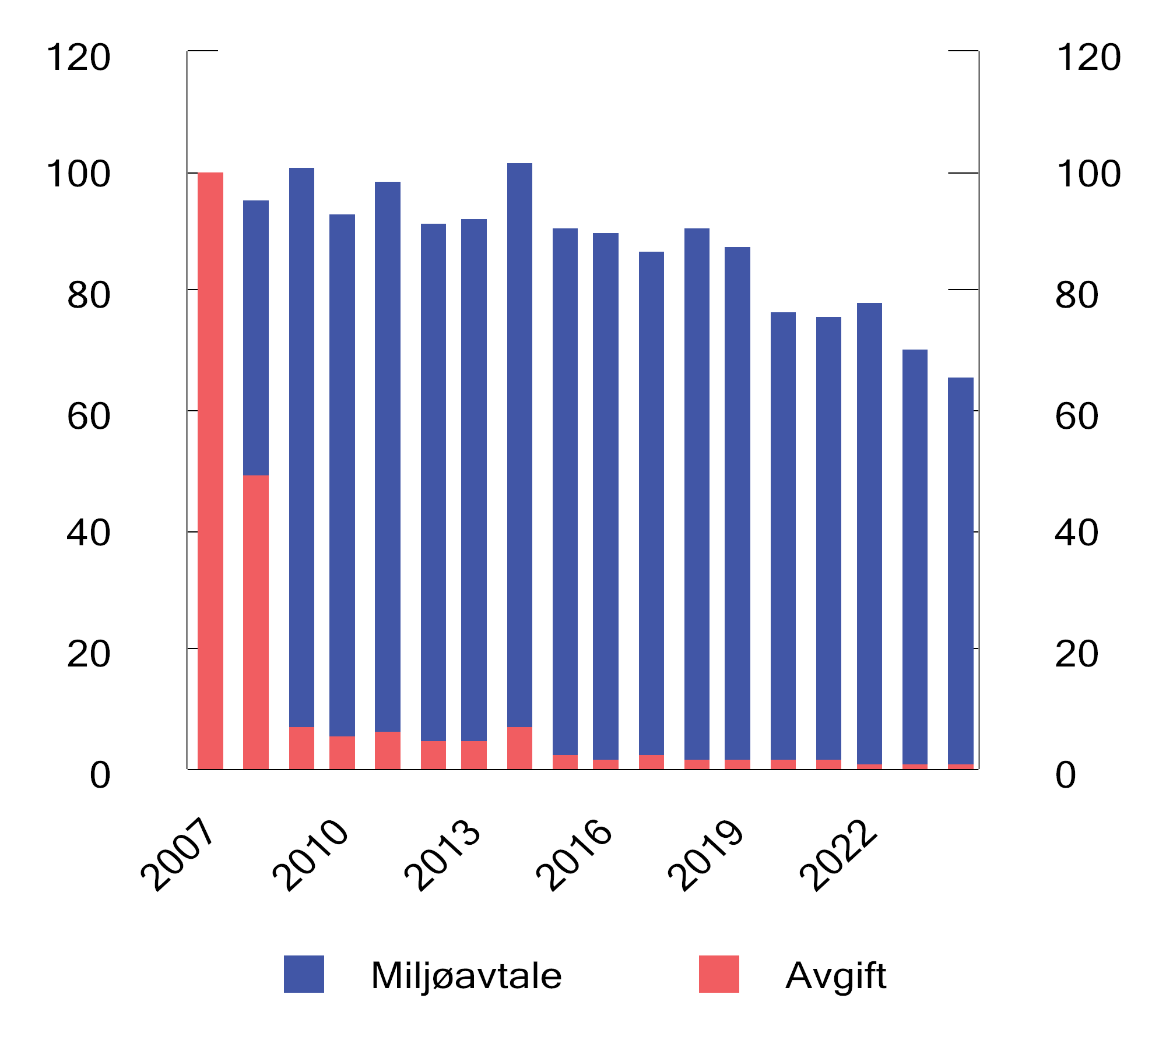
          - Utslipp av NOX fra virksomheter som betaler NOX-avgift og fra virksomheter som er fritatt for NOX-avgift gjennom miljøavtale. Tusen tonn. 2007–2024
Kilde: Skatteetaten.
Gjennom Göteborgprotokollen, slik den ble endret i 2012, er Norge forpliktet til å redusere de årlige utslippene av NOX med 23 pst. i 2020, sammenlignet med 2005. Denne forpliktelsen ble nådd i 2019, se figur 13.23. I 2024 var utslippene 42,3 pst. lavere enn i 2005. Norge har også en utslippsforpliktelse etter EØS-avtalen gjennom direktiv 2001/81/EF om nasjonale utslippstak for visse forurensende stoffer til luft. Ved innlemmelse av direktivet i EØS-avtalen i 2009 påtok Norge seg samme utslippsforpliktelser som i den opprinnelige Göteborgprotokollen fra 1999.
Norges utslipp av NOX ble sist fremskrevet i Meld. St. 1 (2024–2025) Nasjonalbudsjettet 2025. For 2030 ble utslippene anslått å være 56,7 pst. lavere enn i 2005 og for 2040 ble utslippene anslått å være 72,0 pst. lavere enn i 2005, se figur 13.23. Utslippene forventes derfor å være langt lavere enn Norges gjeldende utslippsforpliktelser etter Göteborgprotokollen og EØS-avtalen.
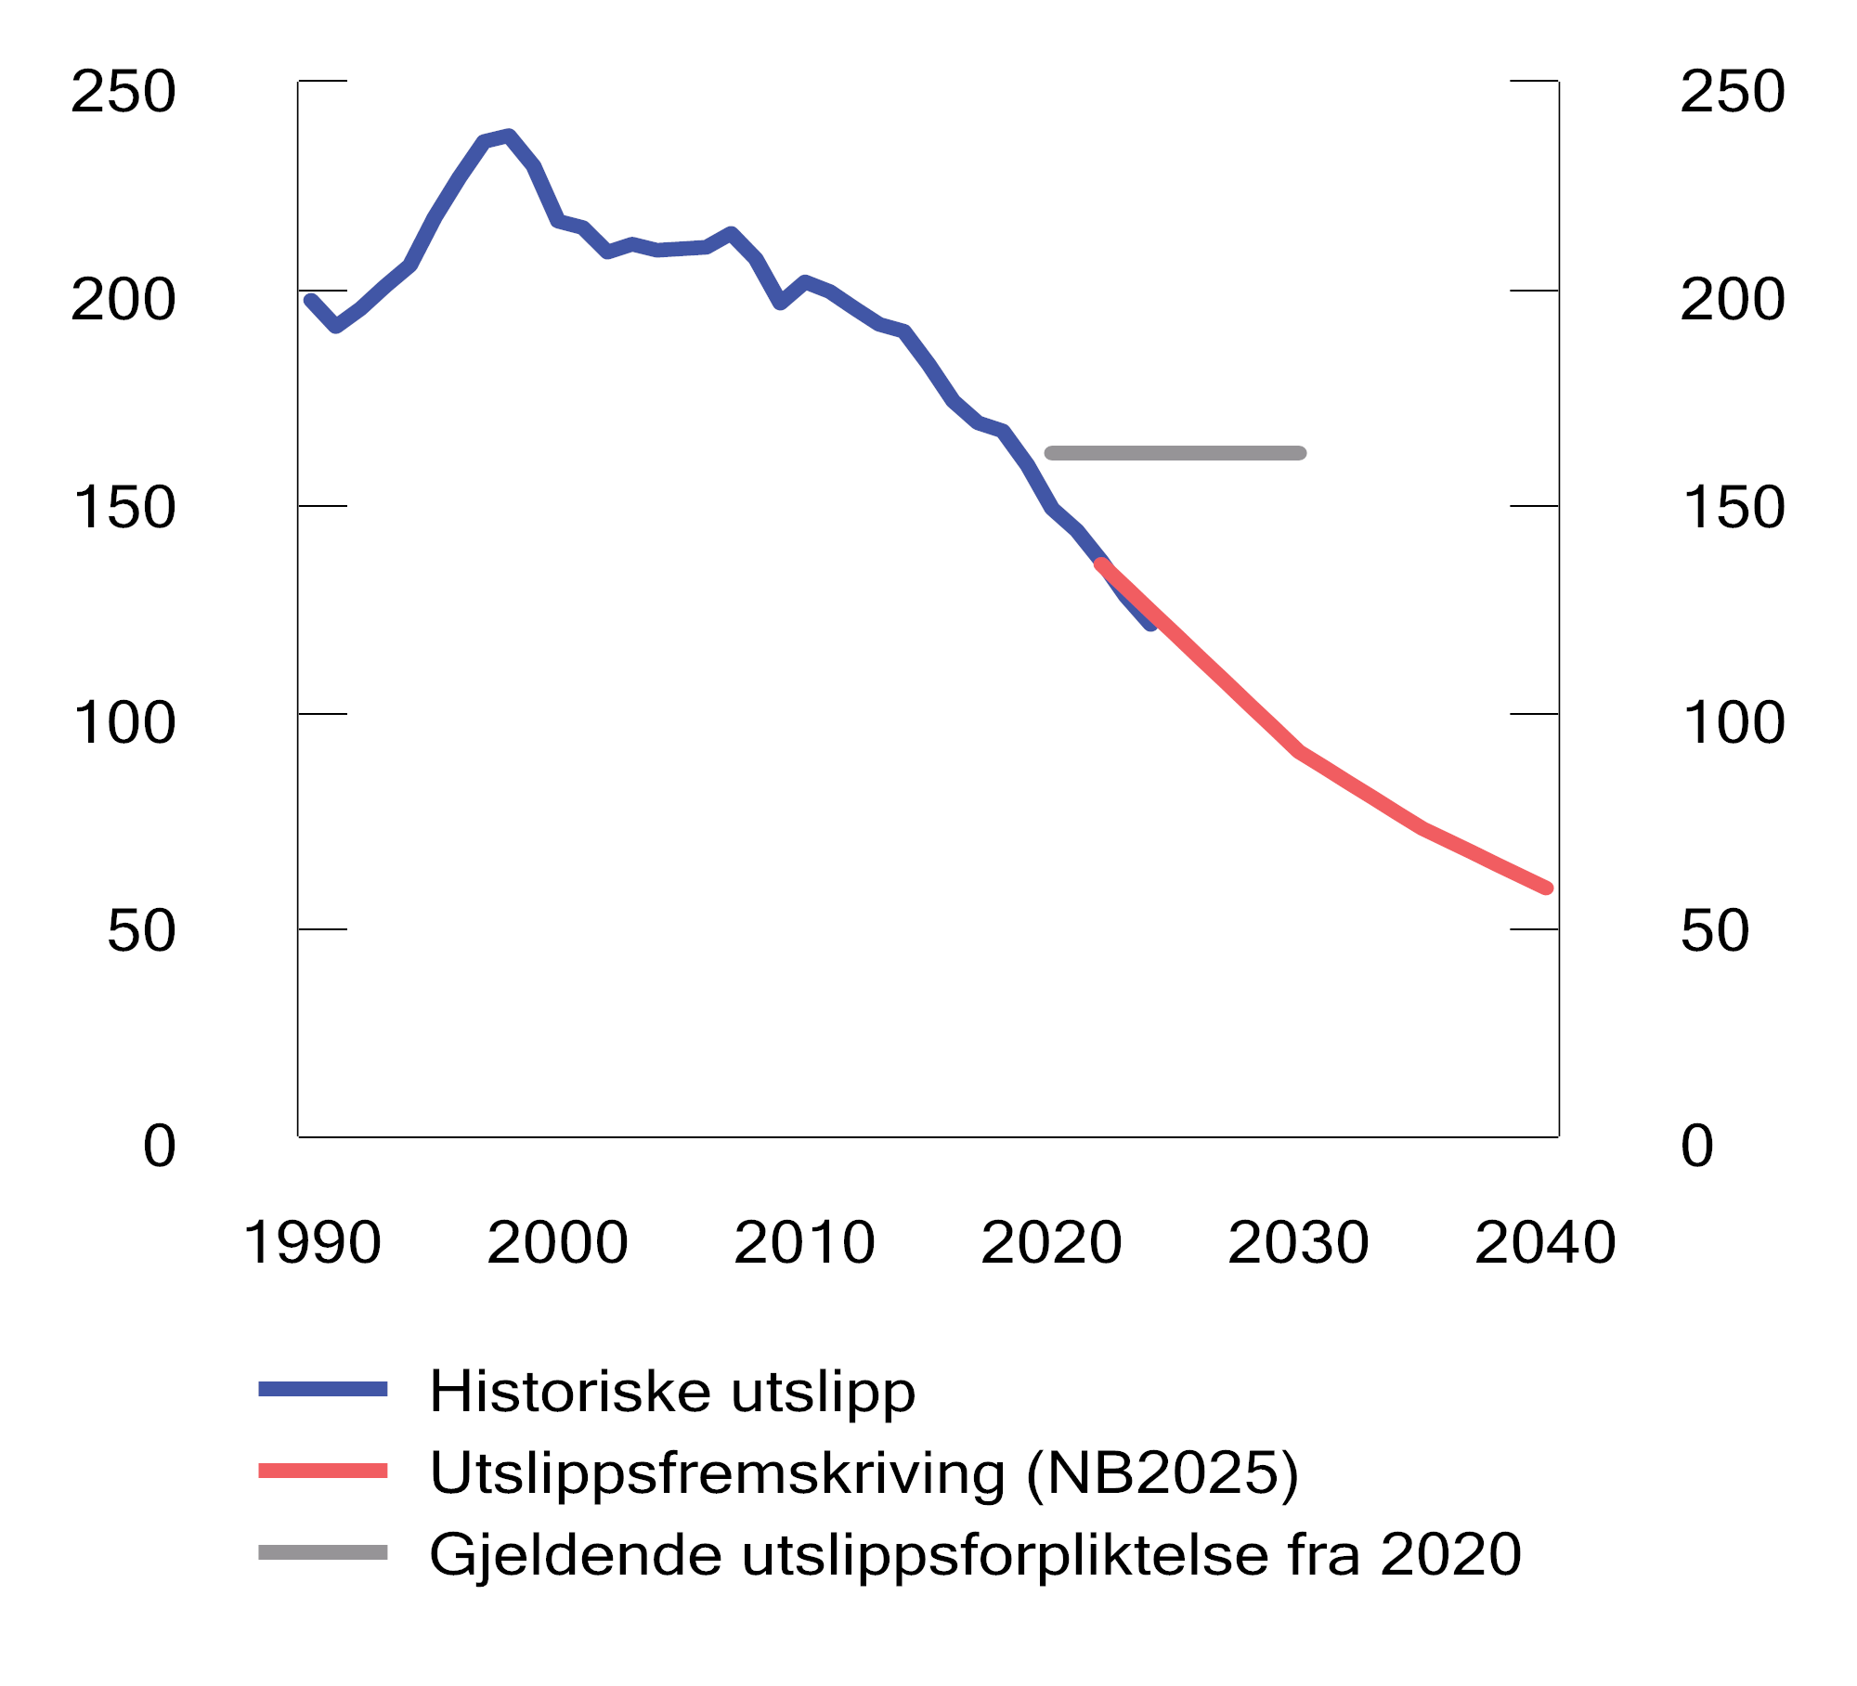
          - Utslipp av NOX. Tusen tonn. 1990–2040
Kilder: Statistisk sentralbyrå, Miljødirektoratet og Finansdepartementet.
I EU er direktiv 2001/81/EF erstattet av direktiv (EU) 2016/2284 om reduksjon av nasjonale utslipp av visse forurensninger til luft. Direktivet inneholder forsterkede utslippsforpliktelser for medlemslandene fra 2030. Klima- og miljødepartementet forbereder nå innlemmelse av direktivet i EØS-avtalen.
Viktige utslippskilder til NOX er også viktige utslippskilder til CO2. Tiltak som reduserer utslipp av CO2, slik som elektrifisering av transport, industri og petroleumsvirksomhet, vil også redusere utslipp av NOX. Forsterket virkemiddelbruk i klimapolitikken vil dermed, som en tilleggseffekt, også redusere utslippene av NOX. Dette kan bety at behovet for egne NOX-virkemidler vil reduseres eller helt falle bort.

Miljøavgift på plantevernmidler
For 2026 foreslås det ingen endring i avgiften, se forslag til avgiftsvedtak.
Det ble innført miljø- og kontrollavgift på plantevernmidler i 1998. Avgiften ble lagt om til en differensiert miljøavgift i 1999. Avgiften hører inn under Landbruks- og matdepartementet.
Avgiften skal bidra til å redusere bruken av plantevernmidler samt å stimulere til bruk av plantevernmidler med lavest mulig helse- og miljørisiko.
Miljøavgiften beregnes ut fra en basisavgift som multipliseres med en faktor for avgiftsklasse som deretter divideres på normert arealdose. Basisavgiften er fastsatt i forskrift om plantevernmidler og er 2,50 kroner for den mengde som kan brukes per dekar. Avgiftsklassene avhenger av helse- og miljørisiko.

Avgifter for mineralvirksomhet
For 2026 foreslås det ingen endringer i avgiftene knyttet til mineralvirksomhet. Avgiftene hører inn under Nærings- og fiskeridepartementet.
Årsavgift knyttet til mineraler
Avgiften skal betales årlig av den som har undersøkelsesrett eller utvinningsrett. For årsavgiftsperioden 2025 ble det betalt avgift for 1 354 undersøkelsesretter og 192 utvinningsretter. Inntektene fra avgiften utgjorde 18,4 mill. kroner i 2024. Avgiften skal betales for hver påbegynte 10 000 m2 som det gis undersøkelses- eller utvinningsrett til. Avgiftsnivå for undersøkelsesretter avhenger av alder på rettigheten.
Avgift på undersjøisk utnyttelse mv. av kalkstein
Avgiften betales av den som gis adgang til å undersøke eller utnytte andre undersjøiske naturforekomster enn petroleumsforekomster. Det gjenstår én konsesjon, hvor det fremdeles betales avgift i henhold til konsesjonsvilkår. Avgiften avhenger av mengde uttatt masse. Betalingsplikten vil fremgå av avgiftsvedtaket og konsesjonen.

Avgift på oppdrettsfisk
For 2026 foreslås det å prisjustere avgiftssatsen, se forslag til avgiftsvedtak § 1.
Avgift på oppdrettsfisk ble innført i 2021. For 2025 er avgiftssatsen 0,965 kroner per kg produsert laks, ørret og regnbueørret.
I 2023 ble det innført grunnrenteskatt på havbruk. Grunnrenteskatten er utformet som en kontantstrømskatt med en effektiv skattesats på 25 pst. Det gis et bunnfradrag på 70 mill. kroner per konsernselskap. Avgift på oppdrettsfisk kan trekkes fra krone for krone mot fastsatt grunnrenteskatt, og reduserer grunnrenteskatten tilsvarende. Avgiften omfordeler deler av inntektene fra grunnrenteskatten fra staten til kommunesektoren gjennom Havbruksfondet.
Avgiftsinntektene og bevilgningen til Havbruksfondet, er både formelt og budsjetteknisk adskilte. Verken Havbruksfondet eller vertskommuner og -fylker som mottar overføringene, har noe rettskrav på overføringen. Overføringen vil hvert år bero på Stortingets bevilgningsvedtak og de beløp som stilles til disposisjon gjennom tildeling til Fiskeridirektoratet/Havbruksfondet.
For 2026 er det foreslått å bevilge 1 563 mill. kroner til Havbruksfondet (kapittel 919, post 60), se Prop. 1 S (2025–2026) for Nærings- og fiskeridepartementet. Det er trukket fra 3 mill. kroner i administrasjonskostnader.
Med produsert fisk menes sløyd fisk. Avgiften skal beregnes når fisken er slaktet. For fisk i annen slaktertilstand enn sløyd, beregnes avgiften etter en omregningsfaktor. Omregningsfaktoren baserer seg i hovedsak på en norsk standard for dokumentasjon av produksjon av laks og regnbueørret (NS 9417:2012) og er utarbeidet i samråd med fiskerimyndighetene.
Avgiften skal betales av innehavere av tillatelser etter akvakulturloven, og gjelder oppdrettere med akvakulturanlegg i norsk territorialfarvann. Det er slaktetallet som tillatelsesinnehaveren rapporterer til Fiskeridirektoratet som er avgiftspliktig, som utgjør avgiftsgrunnlaget.
Avgiften omfatter ikke fisk fra anlegg på land og i ferskvann.

Avgift på viltlevende marine ressurser
For 2026 foreslås det å videreføre avgiftssatsen, se forslag til avgiftsvedtak § 1.
Avgift på viltlevende marine ressurser ble innført 1. juli 2021. Avgiften er fiskal og går til statskassen. Avgiften utgjør 0,42 pst. av brutto salgsbeløp fratrukket lagsavgift (avgiftsgrunnlaget). Lagsavgiften er en særskilt avgift som betales til fiskesalgslaget etter fiskesalslagslova § 9. Med brutto salgsbeløp menes summen av mengde viltlevende marine ressurser (kvantum i kg) multiplisert med pris (per kg), eksklusiv merverdiavgift. Med viltlevende marine ressurser menes fisk, sjøpattedyr med helt eller delvis tilhold i sjøen, andre marine organismer og planter med tilhold i sjøen eller på eller under havbunnen. Eksempler på andre viltlevende marine ressurser enn fisk er sel, hval, krabbe, kråkeboller, sjøstjerner og planter som tang og tare.

Avgift på sukker
For 2026 foreslås det å prisjustere avgiftssatsen, se forslag til avgiftsvedtak § 1. For 2025 er avgiftssatsen 9,46 kroner per kg.
Avgiften på sukker ble innført i 1981. Avgiften skal skaffe staten inntekter, men kan også bidra til å redusere forbruket av disse varene. Avgiften omfatter sukker (roe- og rørsukker) samt sirup og sukkeroppløsninger. Sukker som nyttes til ervervsmessig fremstilling av varer, er fritatt for avgift.

Avgift på drikkevareemballasje
Grunnavgift
For 2026 foreslås det å prisjustere avgiftssatsen, se forslag til avgiftsvedtak § 3. For 2025 er avgiftssatsen 1,42 kroner per emballasjeenhet.
Grunnavgiften ble innført i 1994. Avgiften omfatter emballasje som ikke kan brukes om igjen i sin opprinnelige form (engangsemballasje). Emballasje som inneholder melk og melkeprodukter, drikkevarer fremstilt av sjokolade eller kakao, drikkevarer i pulverform, korn- og soyabasert melkeerstatning eller morsmelkerstatning, er fritatt for avgift.
Miljøavgift
For 2026 foreslås det å prisjustere avgiftssatsene, se forslag til avgiftsvedtak § 2. For 2025 er avgiftssatsene for glass/metall, plast og kartong/papp henholdsvis 6,91, 4,18 og 1,70 kroner per emballasjeenhet.
Den tidligere avgiften på drikkevareemballasje ble lagt om til en miljøavgift i 1988. Avgiften skal prise kostnadene ved at drikkevareemballasje havner som søppel i naturen. Emballasje av glass/metall, plast og kartong/papp har ulike avgiftssatser. Differensieringen er begrunnet med at ulik emballasje gir ulik miljøskade. Emballasje som inngår i godkjente retursystemer, får redusert miljøavgift avhengig av returandelen. Ved returandel på 95 pst. eller over faller avgiften bort. Miljødirektoratet godkjenner retursystemer og fastsetter returandelen.
Emballasje som inneholder drikkevarer i pulverform eller morsmelkerstatning, er fritatt for avgift.

Flypassasjeravgift
For 2026 foreslås det å prisjustere avgiftssatsene, se forslag til avgiftsvedtak § 1.
Flypassasjeravgiften ble innført i 2016. Avgiften skal skaffe staten inntekter, men den kan også ha en klimaeffekt ved at den reduserer etterspørselen etter flyreiser.
Avgiften omfatter all ervervsmessig flyging av passasjerer fra norske lufthavner. Flyging fra kontinentalsokkelen og Svalbard mv. er ikke avgiftspliktig. Transitt- og transferpassasjerer og barn under to år er fritatt for avgift. Avgiften er differensiert etter flygingens lengde ved to ulike satser. Hvilke land og områder som ilegges lav sats, er fastsatt i forskrift.

Dokumentavgift
For 2026 foreslås det å videreføre avgiftssatsen, se forslag til avgiftsvedtak § 1.
Dokumentavgiften skal skaffe staten inntekter. Avgiften er ikke ment å dekke statens kostnader ved tinglysing av fast eiendom, da disse kostnadene dekkes av tinglysingsgebyret. Avgiftsplikten inntrer ved tinglysing av dokument som overfører hjemmel til fast eiendom, herunder bygning på fremmed grunn og tilhørende festerett til tomten. Avgiften utgjør 2,5 pst. av eiendommens salgsverdi på tinglysingstidspunktet. Ved tinglysing av førstegangsoverføring av hjemmel til eierseksjon eller til fysisk del av eiendom ved oppløsning av borettslag og boligaksjeselskap, betales en avgift på 1 000 kroner per hjemmelsoverføring.

Frekvens- og nummeravgift
For 2026 foreslås det å prisjustere avgiftssatsene, se forslag til avgiftsvedtak. Avgiftene hører inn under Digitaliserings- og forvaltningsdepartementet.
Frekvensavgift
Satser for 2025 og forslag for 2026 fremgår av tabell 13.9.
Det kreves inn en årlig avgift for tillatelser til bruk av frekvenser i frekvensbåndene 450, 700, 800, 900, 1 800 og 2 100 MHz. Avgiften avhenger av frekvensbånd og tildelt frekvensmengde i båndet.
Mobilselskapet Ice fikk i 2020 utsettelse av innbetaling av frekvensavgifter for årene 2021 og 2022, jf. omtale i Prop. 194 LS (2020–2021) Endringar i skatte-, avgifts- og tollovgivinga m.m. De utsatte avgiftene er innbetalt i 2025.
            - Frekvensavgift 2025 og forslag 2026. Kroner per MHz (dupleks)
03J1xt2
 | 2025 | Forslag 2026
450 MHz-båndet | 1 529 000 | 1 562 000
700, 800, 900 og 1 800 MHz-båndene | 1 743 000 | 1 781 000
2,1 GHz-båndet | 1 612 000 | 1 648 000
Kilde: Finansdepartementet.
Nummeravgift
Det kreves inn en årlig avgift for tillatelse til å bruke femsifrede telefonnummer. Avgiften avhenger av numrenes antatte markedsverdi. Det betales ikke avgift for numre til ikke-kommersielle formål av samfunnsnyttig karakter. For 2025 varierer avgiften mellom 3 810 kroner og 171 470 kroner.

Inntekter ved tildeling av tillatelser
For 2026 foreslås det at Digitaliserings- og forvaltningsdepartementet og Nærings- og fiskeridepartementet gis fullmakt til å innhente inntekter ved tildeling av tillatelser, se forslag til avgiftsvedtak henholdsvis § 1 og § 2.
Det kan kreves betaling ved tildeling av eksklusive rettigheter til en ressurs. Dette gjøres ved tildeling av frekvenstillatelser og tillatelser til oppdrett av laks og ørret. Betalingen kan være et fastsatt beløp eller bli fastsatt ved auksjon.

Frekvenstillatelser
Auksjonen av 2,6 GHz- og 3,6 GHz-båndene til mobilkommunikasjon og 5G ble avholdt i september 2021. Vinnerne i auksjonen fikk en rabatt på til sammen 560 mill. kroner i prisen som skal betales for frekvensene, mot utbygging av trådløst bredbånd med høy hastighet i distriktene. Det samlede provenyet for auksjonen etter rabatt var i overkant av 3,3 mrd. kroner. Rabattordningen utløp sommeren 2025. Sluttrapporter om benyttelse av rabatten skal foreligge høsten 2025. Dersom vinnerne i auksjonen ikke har bygget ut nok trådløst bredbånd med høy hastighet til å dekke hele rabattbeløpet, vil rabatten ikke bli benyttet fullt ut. Rabattbeløp som ikke ble benyttet i perioden, skal også betales til staten.

Oppdrettstillatelser
Dagens system for regulering av produksjonskapasiteten i oppdrett av laks og regnbueørret trådte i kraft oktober 2017. Systemet innebærer at kapasitetsjusteringen vurderes på bakgrunn av miljøsituasjonen i de ulike produksjonsområdene. En akseptabel miljøsituasjon innebærer at aktørene kan tilbys vekst på inntil 6 pst. av stående kapasitet. Ved moderat miljøpåvirkning forblir produksjonen uendret, mens ved uakseptabel miljøpåvirkning kan kapasiteten reduseres med 6 pst. Veksten har ved de siste rundene blitt tildelt med en kombinasjon av auksjon og fastpris, der hoveddelen har vært tildelt gjennom auksjon.
Kapasiteten ble sist justert sommeren 2024, og det ble totalt tildelt vekst på om lag 23 000 tonn maksimalt tillatt biomasse (MTB). Gjennomsnittlig pris i auksjonen i 2024 ble 305 000 kroner per MTB sammenlignet med 220 000 kroner per MTB i 2020 før grunnrenteskatten på havbruk ble innført (løpende priser). Totalt ga kapasitetsjusteringen (auksjon, vekst på eksisterende tillatelser til fastpris og unntaksvekst) i 2024 inntekter på om lag 6,2 mrd. kroner. Kommuner og fylkeskommuner ble tildelt om lag 4,695 mrd. kroner gjennom Havbruksfondet i 2024. Det inkluderer inntekter fra avgift på oppdrettsfisk, jf. punkt 13.17.

Tollavgift

Innledning
Tollavgift fastsettes av Stortinget for ett år av gangen, jf. Grunnloven § 75 bokstav a. Det gis reduserte tollavgiftssatser på varer i samsvar med det generelle preferansesystemet for utviklingsland (Generalized System of Preferences, GSP) og internasjonale avtaler. Det foreslås at tollavgiftssatsene for 2025 videreføres i 2026, jf. tollavgiftsvedtaket § 1 andre ledd. Tolltariffen oppdateres 1. januar hvert år og kunngjøres som forskrift i Norsk Lovtidend.
For 2026 foreslås ordlyden i tollavgiftsvedtaket § 2 første ledd første punktum endret. Hensikten er å få klarere frem at preferansetollavgiftssatser bare gjelder innenfor det vareomfanget som følger av frihandelsavtalene. Endringen er av språklig art og uten materiell betydning.
Tollavgift beskytter innenlandske produsenter mot utenlandsk konkurranse. Tollavgift fører normalt til økte produksjonskostnader for næringslivet og dyrere varer for forbrukerne. På den annen side kan tollavgift bidra til større grad av egenproduksjon av varer. Tollavgift reduserer omfanget av handel og bidrar til at ulike lands relative fortrinn i produksjon av varer og tjenester ikke utnyttes fullt ut. Gjennom handel med industrivarer og tjenester har Norges konkurransemessige fortrinn bidratt til høy verdiskaping og velferd.
For industrivarer er det tollavgift kun på enkelte klær og tekstilprodukter. Det gjenstår også tollavgift på noen få varenumre for fiskeprodukter som ikke er egnet som menneskeføde. For landbruksvarer er tollbeskyttelsen mer omfattende. Toll på import bidrar blant annet til at omsetning av norske jordbruksvarer kan skje til priser som er fastsatt i jordbruksavtalen. Ifølge beregninger fra Organisasjonen for økonomisk samarbeid og utvikling (OECD) utgjorde den samlede støtten fra denne skjermingen om lag 7,7 mrd. kroner i 2023.
Inntektene fra tollavgift utgjorde 3 622 mill. kroner i 2024, om lag 0,1 pst. av statens samlede inntekter. Figur 14.1 viser deklarert tollavgift for landbruksvarer og industrivarer i 2024 fordelt mellom EU, utviklingsland og øvrige land. Figuren viser at import fra utviklingsland står for størstedelen av tollavgiftsinntektene fra industrivarer. Det meste av tollavgiftsinntektene fra landbruksvarer er på import fra EU.
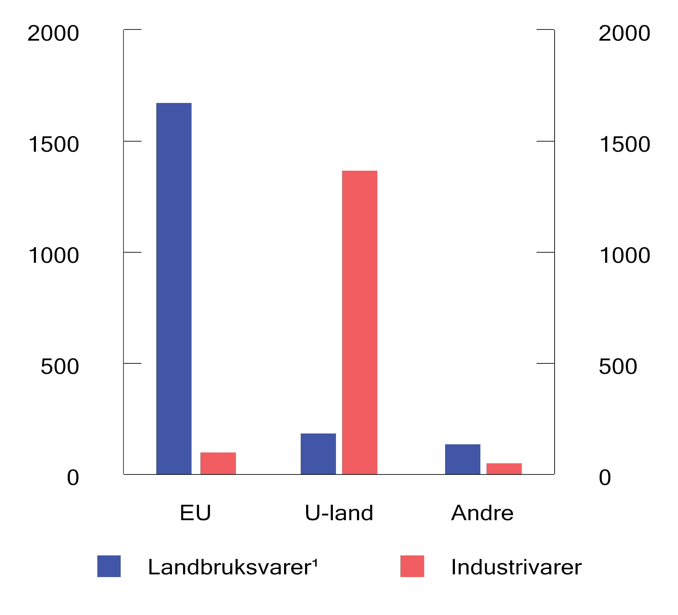
          - Deklarert tollavgift i 2024. Mill. kroner
1 Inkludert råvarer.
Kilder: Statistisk sentralbyrå og Finansdepartementet.

Tollavgift på landbruksvarer
Tollavgiftssatsene på landbruksvarer varierer med behovet for tollbeskyttelse. De høyeste satsene er på landbruksvarer som også produseres i Norge, for eksempel storfekjøtt og melkeprodukter. For bearbeidede landbruksvarer, som for eksempel pizza, bakervarer og sjokolade, er satsene moderate. De fleste landbruksvarer som ikke produseres i Norge, for eksempel sitrusfrukter, bananer, kaffe og ris, er fritatt for tollavgift.

Administrative tollavgiftsnedsettelser
Landbruksdirektoratet kan sette ned tollavgiftssatsene på landbruksvarer. Satsene på landbruksvarer er derfor i praksis ofte lavere enn de satsene som følger av tolltariffen. Hvilke varer som kan gis redusert sats, når satsen kan settes ned og hvordan satsen skal fastsettes, følger av forskrift 22. desember 2005 nr. 1723 om administrative nedsettelser av tollavgiftssatser for landbruksvarer.
Tollavgiftsnedsettelsene kan være generelle eller individuelle. Generelle nedsettelser innebærer at satsen settes ned for bestemte varer for en bestemt periode uten kvantumsbegrensninger. De reduserte satsene gjelder alle aktører og krever ingen søknad.
Individuelle nedsettelser av tollavgiftssatser gis til bedrifter eller personer etter søknad. Dette er nedsettelser som gjelder en bestemt vare for en fastsatt periode og som regel for en ubegrenset mengde. De fleste individuelle nedsettelsene blir gitt for produkter som ikke produseres i Norge.
Landbruksdirektoratet kan etter søknad også sette ned satsen for tollavgift i henhold til forskrift 20. desember 2012 nr. 1424 om fastsettelse av nedsatte tollavgiftssatser ved import av industrielt bearbeidede landbruksvarer. Satsen beregnes ut fra råvareinnholdet i den enkelte varen. Se tabell 3.1 i vedlegg 3 for en oversikt over administrative tollavgiftsnedsettelser i 2023 og 2024.

Fordeling av tollkvoter
Landbruksdirektoratet forvalter en rekke tollkvoter for landbruksvarer. Kvotene som fordeles, kan gi rett til tollavgiftsfritak eller reduserte satser. Kvotene er dels fastsatt i internasjonale avtaler, dels hører de under det generelle preferansesystemet for utviklingsland (GSP) og dels er de ensidig fastsatte kvoter. I tillegg forvalter Tolletaten enkelte tollkvoter for grøntprodukter fra EU og Storbritannia, samt kjøtt fra utviklingsland.
De fleste tollkvotene fordeles ved auksjon. Auksjonsprisen for en kvoterettighet kommer i tillegg til en eventuell tollavgiftssats innenfor kvoten, og vil variere med etterspørselen i markedet. Kvoter som ikke fordeles ved auksjon, fordeles fortløpende ut fra prinsippet om «først til mølla» ved deklarering, etter søknad eller etter historiske rettigheter.
Inntektene fra auksjon av tollkvoter utgjorde 313 mill. kroner i 2024, en økning på 86 mill. kroner fra 2023. Økningen skyldes blant annet økt interesse for kjøp av spesielt kjøttkvotene. Se tabell 3.2 i vedlegg 3 for en oversikt over tollkvotene.

Økt tollavgift på landbruksvarer og kunstgjødsel fra Russland og Belarus
Regjeringen har besluttet å øke tollavgiften på landbruksvarer og gjødselprodukter fra Russland og Belarus. Beslutningen bygger på liknende tiltak i EU. Formålet med tiltaket er å svekke Russlands evne til å videreføre krigen mot Ukraina. Tiltaket innebærer at landbruksvarer mv. fra Russland og Belarus som en hovedregel får økt tollavgiften med 50 pst. av varens tollverdi, i tillegg til tollavgift etter tolltariffen. Norsk import av de aktuelle varene fra Russland og Belarus består hovedsakelig av fiskefôr og råvarer til fiskefôr. Økningen i tollavgiften vil bli fastsatt i forskrift med hjemmel i vareførselsloven og tollavgiftsloven. Forslag til forskrift vil bli sendt på høring høsten 2025 med sikte på iverksetting våren 2026. På grunn av enkelte tekniske ulikheter mellom tollregimene i Norge og EU, er det trolig behov for visse tilpasninger i den norske gjennomføringen av tiltaket.

WTO-saker og multilaterale forhandlinger
Et regelbasert og åpent multilateralt handelssystem bidrar til å gi norsk næringsliv stabile og forutsigbare rammevilkår. For et lite land med en åpen økonomi som Norge, er det viktig at Verdens handelsorganisasjon (WTO) fortsatt fungerer som en sentral arena for multilaterale handelsforhandlinger.
Den internasjonale handelsretten har vært under sterkt press det siste året. Det har lenge vært vanskelig å finne en gjensidig akseptabel fordeling av ansvar, rettigheter og plikter mellom tradisjonelle industriland og fremvoksende økonomier. Endringer i amerikansk handelspolitikk utfordrer WTO-regelverket og den tilhørende tvisteløsningsmekanismen betydelig. For Norge er det derfor enda viktigere enn før å engasjere seg i reformarbeid for at WTO kan beholde sin posisjon som forvalter av et bredt og forpliktende multilateralt handelssystem. Regjeringen arbeider for å videreutvikle WTOs multilaterale handelsavtaler for å legge til rette for økonomisk vekst.
Internasjonale avtaler kan fastsette maksimale satser for tollavgift. Gjennom flere forhandlingsrunder i GATT/WTO har Norge forpliktet seg til å redusere tollavgiftssatser. Foruten en viss nedtrapping av satsene på industrivarer, førte WTO-avtalen i 1994 blant annet til forpliktelser med hensyn til markedsadgang, internstøtte og eksportstøtte for landbruksvarer.
I 2022 kom WTO til enighet om en ny multilateral avtale om å regulere noen former for skadelige subsidier innenfor fiskerisektoren. Avtalen er første bærekraftsavtale i WTO og skal bidra til gjennomføring av FNs bærekraftsmål. Forhandlingene om regler for å begrense subsidier som kan føre til overkapasitet og overfiske, ble imidlertid skjøvet fremover i tid. Det har ikke lyktes medlemmene å komme til enighet om disse temaene ennå.
Norge deltar i flere såkalte fellesinitiativer, der kun enkelte av WTOs medlemmer deltar. Fellesinitiativene omfatter blant annet e-handel og investeringsfasilitering. En avtale om investeringsfasilitering er ferdigstilt, og det er enighet om en avtale om visse aspekter ved e-handel. Det har imidlertid vært fremmet innsigelser fra enkelte medlemmer mot den formelle innlemmelsen av disse to forhandlingsresultatene i WTO-regelverket. Å komme til enighet om prosedyrer for innlemmelse av avtaler fremforhandlet på grunnlag av fellesinitiativer er dermed en viktig oppgave for WTO nå.

Arbeidet med frihandelsavtaler
Frihandelsavtaler sikrer norske bedrifter bedre og mer forutsigbar markedsadgang til avtalelandet. Norge har sammen med medlemsstatene i EFTA undertegnet 34 frihandelsavtaler med i alt 45 land og tollområder. I tillegg har Norge sammen med EØS-/EFTA-landene Island og Liechtenstein inngått en frihandelsavtale med Storbritannia.
Frihandelsavtalene gir bedre betingelser for norsk eksport enn Norges medlemskap i WTO. Avtalene har blitt viktigere enn tidligere, fordi det hersker betydelig uro og usikkerhet med hensyn til internasjonal handel og WTOs rolle. Norske bedrifter viser økende interesse for forpliktende frihandelsavtaler.
Norges arbeid med frihandelsavtaler i 2025 har vært preget av høy aktivitet. Frihandelsavtalen mellom EFTA-landene og India fikk 18. mars 2025 Stortingets samtykke. Frihandelsavtalen mellom EFTA-landene og Kosovo, samt frihandelsavtalen mellom EFTA-landene og Thailand, fikk 27. mai 2025 Stortingets samtykke.
Videre signerte EFTA-landene og Malaysia en handelsavtale 23. juni 2025, som snarlig vil forelegges Stortinget for samtykke. EFTA-landene og MERCOSUR (Argentina, Brasil, Paraguay og Uruguay) har kommet til enighet i forhandlingene om en frihandelsavtale. Det er også oppnådd enighet i forhandlinger mellom EFTA-landene og Singapore om nye bestemmelser om digital økonomi som skal innlemmes i EFTA-frihandelsavtalen med Singapore fra 2002. De nye frihandelsavtalene vil tre i kraft når hver enkelt ratifikasjonsprosess er fullført.
EFTA-landene og Vietnam hadde sin seneste runde med forhandlinger i september 2025. Norge er i bilaterale forhandlinger med Kina, men det har ikke vært aktivitet i forhandlingene siden 2021.
EFTA-landene arbeider også med å oppdatere eksisterende frihandelsavtaler for å sikre at eksportører har minst like gode vilkår som våre avtalepartnere har gitt andre land i nyere avtaler. En oppdatert frihandelsavtale mellom EFTA-landene og Chile fikk 29. april 2025 Stortingets samtykke. En oppdatert frihandelsavtale mellom EFTA-landene og Ukraina ble undertegnet 8. april 2025, og erstatter avtalen fra 2010. Det pågår forhandlinger om oppdateringer av frihandelsavtalen mellom EFTA-landene og SACU (Southern African Customs Union, bestående av Botswana, Eswatini, Lesotho, Namibia og Sør-Afrika).
I tilfelle iverksettingstidspunktet for nye frihandelsavtaler faller i budsjettperioden, følger det av tollavgiftsvedtaket § 2 at departementet kan gi forskrift om reduserte satser og andre tiltak om tollavgift som følger av disse avtalene.
Norge er part i Opprinnelseskonvensjonen (Pan-Euro-Mediterranean Convention, PEM-konvensjonen). Det er en konvensjon om felles opprinnelsesregler for Europa og statene ved Middelhavet. Dette betyr at norske produsenter og eksportører kan forholde seg til ett regelsett i PEM-sonen for å oppnå norsk opprinnelse på sine varer. Norsk opprinnelsesstatus er en forutsetning for å få lav eller ingen tollavgift inn til land i PEM-sonen som Norge har frihandelsavtale med, herunder EU. En revidert konvensjon med enklere og mer liberale regler trådte i kraft 1. januar 2025. Samtidig er det iverksatt en overgangsperiode med tid til å oppdatere alle frihandelsavtalene i PEM-sonen, slik at de nye reglene gjelder fullt ut for alle avtalepartene. Det arbeides for å sikre full implementering av de reviderte reglene fra 1. januar 2026.

Andre tollavgiftssaker

Handelssituasjonen med USA og gjeldende tollsatser
USA har ensidig besluttet å innføre en tilleggstoll for import fra Norge og nesten alle andre land i verden. For Norge har USA fastsatt en ekstra tollsats på 15 pst. Denne tollsatsen kommer i tillegg til det som var ordinære amerikanske tollsatser fastsatt i WTO-regelverket, også kalt MFN-toll. MFN-tollsatsen varierer fra vare til vare.
I tillegg til dette har USA innført såkalt sektortoll på enkelte varer, slik som blant annet stål og aluminium, biler og bildeler. Lovgivningen USA har tatt i bruk for å innføre tollen, har blitt gjenstand for domstolsbehandling i USA. Dette kan resultere i at noen av de nye tollsatsene kjennes ugyldige. Det er dermed stor usikkerhet knyttet til tollsatser inn til USA.

EU vurderer beskyttelsestiltak for ferrolegeringer og silisium
EU-kommisjonen har igangsatt undersøkelser med sikte på å iverksette beskyttelsestiltak overfor visse typer ferrolegeringer og silisium. Norge er en betydelig eksportør av slike varer til EU.
Beskyttelsestiltak innebærer at man innfører ordninger som ekstra tollsats, kvotebegrensninger, minstepris eller liknende for en vare som følge av nye og uforutsette importstrømmer som påfører skade på innenlandsk industri. Slike tiltak skal etter WTO-regelverket i utgangspunktet gjelde import av varen fra alle land. Under visse forutsetninger kan det imidlertid gjøres unntak fra dette overfor land man har frihandelsavtaler med. I denne sammenheng er det Norges klare posisjon at EØS-avtalen er til hinder for at EØS-/EFTA-landene skal kunne rammes av beskyttelsestiltak. Partene er i dialog om spørsmålet.
Fristen for Kommisjonens eventuelle beslutning om beskyttelsestiltak er 19. november 2025.

Preferansesystemet for utviklingsland – GSP
Preferansesystemet for utviklingsland (Generalized System of Preferences, GSP) innebærer at det enkelte industriland kan gi utviklingslandene bedre markedsadgang for deres varer. GSP-systemet er ensidig og kan til enhver tid trekkes tilbake eller endres. Det norske GSP-systemet ble etablert i 1971 og har blitt endret flere ganger. At GSP-varer skal ha preferansetollavgiftssats, er fastsatt i tollavgiftsvedtaket § 2.
Hvilke land som er omfattet av GSP-systemet, er fastsatt i tollavgiftsforskriften. Systemet er basert på listen over mottakere av offisiell bistand (Official Development Assistance, ODA). Listen utarbeides av OECDs komité for utviklingshjelp (Development Assistance Committee, DAC). Listen omfatter de minst utviklede landene slik de er definert av FN. Videre omfatter den lav- og mellominntektsland rangert etter brutto nasjonalinntekt per innbygger. GSP-systemet innebærer at fattige land gradvis mister retten til reduserte satser i takt med landenes økonomiske vekst. Land som når et visst inntektsnivå, utgår fra DAC-listen og også GSP-systemet.
Norge, EU og Sveits har siden år 2000 samarbeidet om å ha felles opprinnelsesregler og dokumentasjonsregler for GSP-systemet. Tyrkia har nå tiltrådt samarbeidet.

Sektoravgifter og gebyrer

Innledning
Statlig tjenesteproduksjon og myndighetsutøvelse finansieres normalt ved bevilgninger over statsbudsjettet. Enkelte statlige tjenester betales imidlertid helt eller delvis av brukerne gjennom gebyrer eller sektoravgifter. Disse betalingsordningene fastsettes av det enkelte departementet som har ansvaret for tjenesten. Finansdepartementet utarbeidet i 2006 bestemmelser for statlig gebyr- og avgiftsfinansiering, som stiller krav til innføring og bruk av slike betalingsordninger. Rundskrivet ble i 2015 erstattet av rundskriv R-112/15 Bestemmelser om statlig gebyr- og avgiftsfinansiering.
Gebyrer kan kreves for en klart definert tjeneste til betaleren. De skal ikke finansiere noe annet eller mer enn kostnaden ved å produsere og levere tjenesten. Dersom gebyret overstiger kostnaden (overprising), er dette i realiteten en skattlegging av betaleren.
Sektoravgifter skiller seg fra gebyrer ved at betalingen ikke har en direkte sammenheng med levering av en tjeneste, og ved at det kan være flere som betaler for tjenesten enn det er som mottar den. Sektoravgifter skal avgrenses til den sektoren eller næringen som drar nytte av tjenesten, for eksempel til enhetene innenfor et tilsynsområde. I henhold til bestemmelsene om statlig gebyr- og avgiftsfinansiering (R-112/15) bør det utvises stor tilbakeholdenhet med å innføre sektoravgifter for å finansiere statlige utgifter.
Gjennom sektoravgifter og tilhørende utgiftsbevilgninger kan Stortinget pålegge aktørene i en næring eller sektor å finansiere fellestiltak. Etter bestemmelsene om statlig gebyr- og avgiftsfinansiering bør andre nærings- og sektorspesifikke betalingsordninger som hovedregel unngås. Ved at slike ordninger tas inn på statsbudsjettet som sektoravgift, vil den totale skatte- og avgiftsbelastningen synliggjøres bedre i statsbudsjettet. Videre vil endringer i sektoravgifter inngå i skatte- og avgiftsopplegget.
Statens inntekter fra gebyrer og avgifter med sektorformål har ligget relativt stabilt det siste tiåret, og gebyr- og avgiftsfinansiering er fortsatt en betydelig finansieringskilde for statlig tjenesteproduksjon og myndighetsutøvelse. Figur 15.1 viser utviklingen i statens inntekter fra gebyr- og avgiftsfinansiering. Inntektene fra avviklede sektoravgifter fremkommer også av figuren.
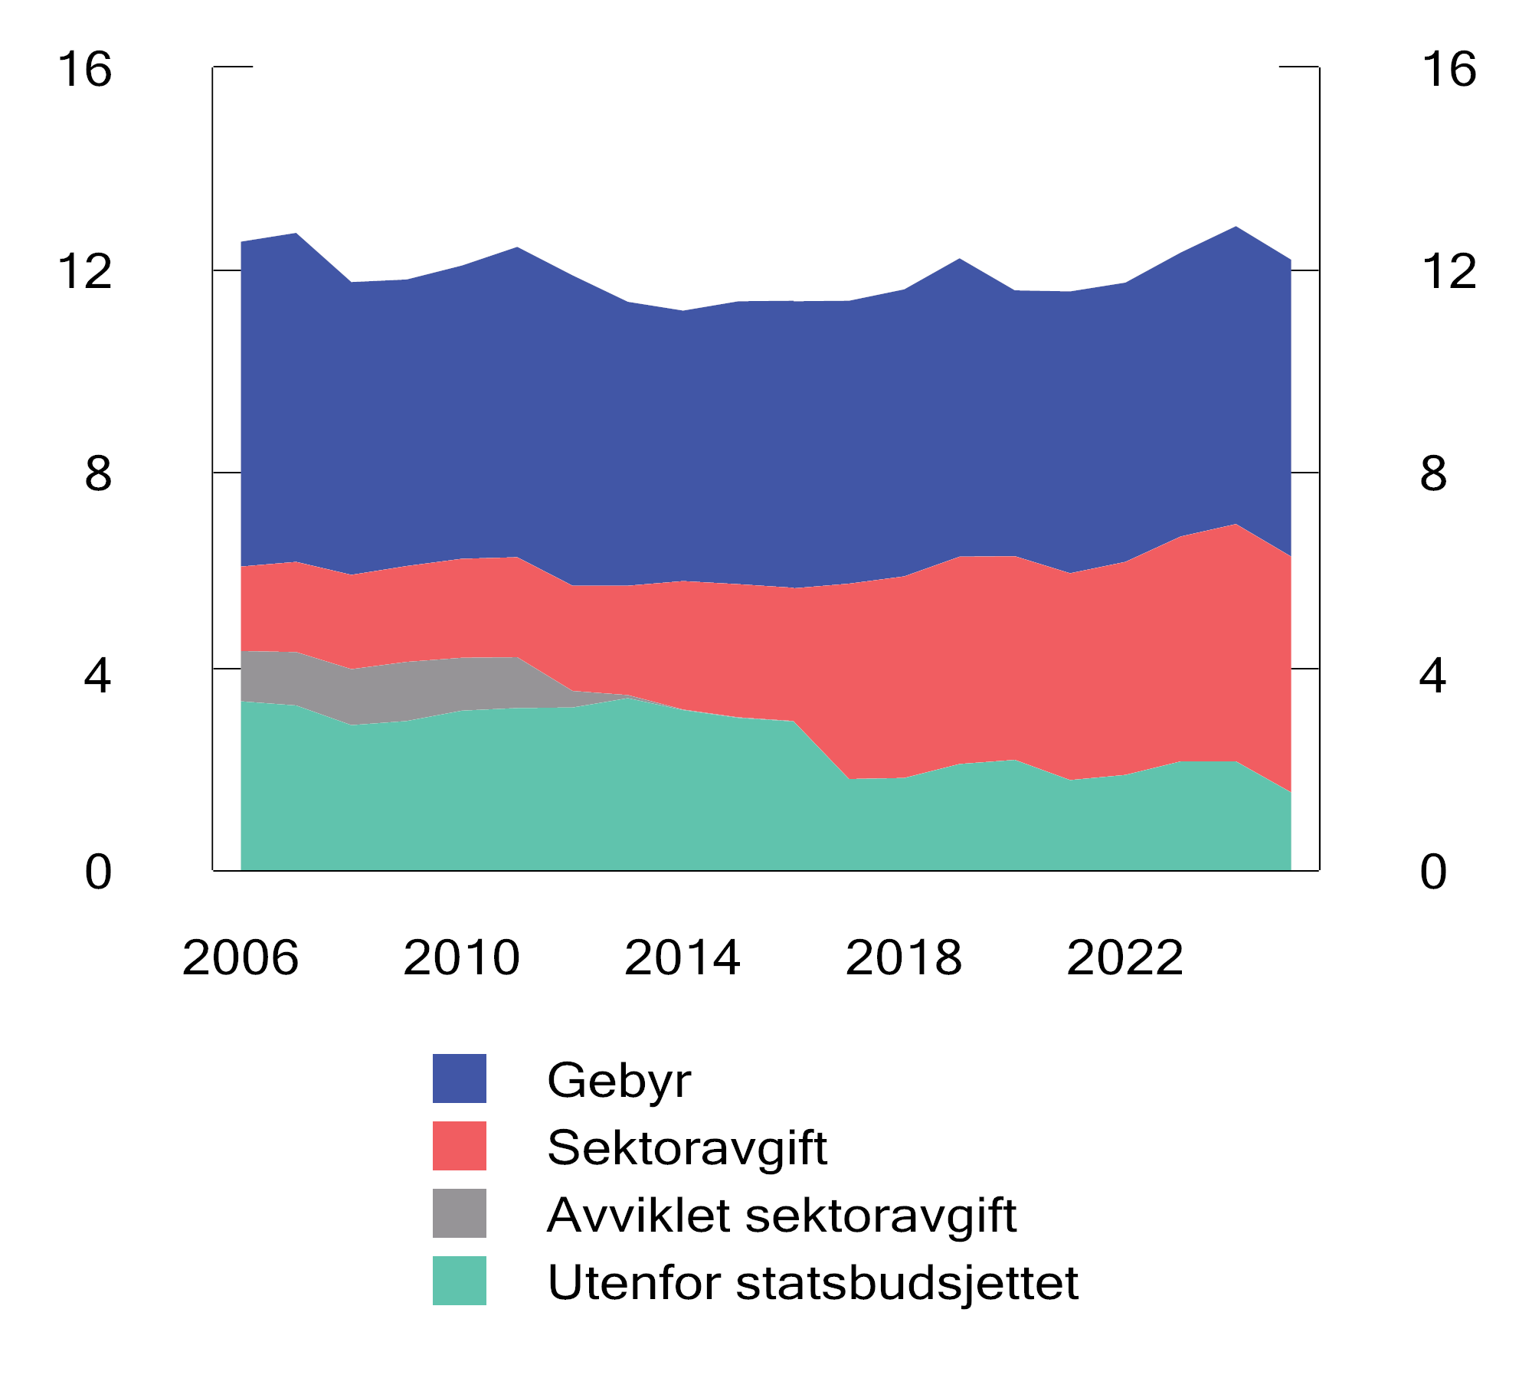
          - Inntekter fra gebyrer, sektoravgifter og avgifter utenfor statsbudsjettet. 2006–2024. Mrd. 2025-kroner
Kilde: Finansdepartementet.
Gebyrinntektene har sunket noe siden rundskrivet først ble innført i 2006, mens avgiftsfinansieringen har økt de siste 15 årene. Av en samlet gebyr- og avgiftsfinansiering på om lag 13 mrd. kroner i 2024, utgjorde gebyrinntektene om lag 5,8 mrd. kroner, sektoravgifter 4,8 mrd. kroner og avgifter utenfor statsbudsjettet omtrent 2,5 mrd. kroner. Bompengefinansiering, lufthavnavgifter, den tidligere kringkastingsavgiften, egenandeler i helsevesenet, låne- og garantigebyrer og mulkter eller straffegebyrer inngår ikke i disse tallene.
I tidligere statsbudsjett har det vært rapportert på overprisede gebyrer. Dette gjaldt overprising av gebyrer for statlige tjenester som for eksempel gebyret for tinglysing, registrering i Brønnøysundregisteret og gebyret for utleggsforretning. Riksrevisjonen la i 2020 frem en revisjonsrapport om etterlevelse av Stortingets forutsetninger for gebyrfinansiering av offentlige tjenester, jf. R-112. Riksrevisjonen fant det kritikkverdig at brukerne av gebyrbelagte tjenester betalte mer enn det tjenestene kostet å produsere. I tillegg ble det i rapporten påpekt at omfanget av overprisingen ikke ble omtalt i budsjettet.
For budsjettåret 2025 ble en rekke overprisede gebyrer redusert og all gjenværende overprising ansett for å være fjernet. I årets statsbudsjett rapporteres det derfor ikke på overprisede gebyrer. Departementet er likevel oppmerksom på at overprising kan dukke opp igjen, for eksempel hvis aktivitetsnivå og beregningsgrunnlag endrer seg. Departementet følger opp de statlige gebyrbelagte tjenestene og arbeider sammen med de øvrige departementene for at kostnaden ved å produsere gebyrbelagte tjenester i størst mulig grad skal gjenspeiles i størrelsen på gebyret.
Oppgaver som i dag finansieres helt eller delvis av sektoravgifter, er blant annet sektorrettet tilsyn og kontroll, støtte til energisparing og klimatiltak, sektorrettet forskning og ressursovervåkning, lostjenesten, vilt- og fiskepleie, miljøtiltak på Svalbard og tiltak for å beskytte kulturminner. Tabell 15.1 gir en oversikt over innbetalte sektoravgifter i 2024, og anslag for inntekter i 2025 og 2026. Anslagene for 2026 inkluderer virkninger av regjeringens forslag. Statens samlede inntekter fra sektoravgifter anslås å utgjøre om lag 5,2 mrd. kroner i 2026.
I punktene 15.2 til 15.4 omtales regjeringens forslag til endringer på sektoravgiftsområdet i 2026.

Sektoravgift under Norges vassdrags- og energidirektorat
Norges vassdrags- og energidirektorat (NVE) behandler søknader om konsesjon til å bygge vindkraftverk, vannkraftverk, nettanlegg og fjernvarme. Når en konsesjon er gitt for energi- og vassdragsanlegg, skal det utarbeides detaljplaner for miljø og landskap, og tekniske planer. Disse planene spesifiserer hvordan anlegget skal bygges og godkjennes av NVE. I 2024 var det kø for behandling av detaljplaner og tidvis lang saksbehandlingstid. I tillegg forventer NVE en økning i antall søknader om produksjon av fornybar kraft, og i antall søknader om nett.
På bakgrunn av dette foreslås det å opprette fire nye stillinger for å øke saksbehandlingskapasiteten. Stillingene skal finansieres gjennom å øke sektoravgiften med 6,5 mill. kroner. Det vises til omtale i Prop. 1 S (2025–2026) for Energidepartementet.

Sektoravgift under Nasjonal kommunikasjonsmyndighet
Nasjonal kommunikasjonsmyndighet (Nkom) har ansvar for veiledning og tilsyn i ekomsektoren og finansieres gjennom sektoravgifter. Digital Services Act (DSA) skal innføres i nasjonal rett. Det skal etter forordningen utpekes en nasjonal koordinator og flere nasjonale kompetente myndigheter. Nasjonal koordinator skal koordinere saksbehandling og tilsyn med de kompetente myndighetene, koordinere med andre land og representere Norge i EUs DSA-råd. Nkom er pekt ut som koordinator for dette arbeidet.
For å finansiere disse nye og omfattende oppgavene for Nkom foreslår Digitaliserings- og forvaltningsdepartementet å øke sektoravgiften med 7,5 mill. kroner i 2026. Det vises til omtale i Prop. 1 S (2025–2026) for Digitaliserings- og forvaltningsdepartementet.

Sektoravgift under Finanstilsynet
Finanstilsynet skal gjennom tilsyn med foretak og markeder bidra til finansiell stabilitet og velfungerende markeder. Finanstilsynet er finansiert av en sektoravgift som betales av aktørene under tilsyn. Tilsynet får flere nye og krevende oppgaver som følge av nytt regelverk, spesielt relatert til bærekraftsrapportering, krisehåndtering og digital sårbarhet.
Det foreslås å styrke Finanstilsynet med åtte nye årsverk som finansieres ved å øke sektoravgiften med 17 mill. kroner i 2026. Det vises til omtale i Prop. 1 S (2025–2026) for Finansdepartementet.

            - Bokførte inntekter fra sektoravgifter, regnskap og anslag. Mill. kroner
06J1tx2
Kap. | Post |  | Regnskap  2024 | Anslag  2025 | Anslag  2026
5568 |  | Kulturdepartementet
 | 71 | Årsavgift – stiftelser | 30,4 | 29,9 | 31,9
 | 73 | Refusjon – Norsk Rikstoto og Norsk Tipping AS | 47,1 | 47,9 | 47,9
 | 75 | Kino- og videogramavgift | 19,6 | 30,0 | 29,5
5572 |  | Helse- og omsorgsdepartementet
 | 70 | Legemiddeldetaljistavgift | 107,2 | 76,0 | 76,0
 | 72 | Avgift utsalgssteder utenom apotek | 3,6 | 3,0 | 3,0
 | 73 | Legemiddelleverandøravgift | 271,3 | 240,0 | 240,0
 | 74 | Tilsynsavgift Helsedirektoratet | 0,0 | 3,8 | 3,8
 | 75 | Sektoravgift tobakk | 11,2 | 19,0 | 19,0
5574 |  | Nærings- og fiskeridepartementet
 | 71 | Avgifter immaterielle rettigheter | 210,8 | 213,0 | 225,0
 | 72 | Kontroll- og tilsynsavgift akvakultur | 35,3 | 33,1 | 33,1
 | 73 | Årsavgift Merkeregisteret | 3,9 | 3,9 | 3,9
 | 74 | Fiskeriforskningsavgift | 419,1 | 383,4 | 416,4
 | 75 | Tilsynsavgift Justervesenet | 35,9 | 35,7 | 35,7
 | 76 | Kontrollavgift fiskeflåten | 55,9 | 50,0 | 54,2
 | 77 | Sektoravgifter Kystverket | 1 124,2 | 1 217,5 | 1 275,1
5576 |  | Landbruks- og matdepartementet
 | 70 | Forskningsavgift landbruksprodukter | 235,5 | 240,0 | 245,0
 | 72 | Jeger- og fellingsavgifter | 86,5 | 97,5 | 97,5
5578 |  | Klima- og miljødepartementet
 | 70 | Sektoravgifter Svalbards miljøvernfond | 19,1 | 18,6 | 19,3
 | 72 | Fiskeravgifter | 17,9 | 16,7 | 17,1
 | 73 | Påslag på nettariffen (Enova-avgiften)1 | 726,5 | - | -
5579 |  | Digitaliserings- og forvaltningsdepartementet
 | 70 | Sektoravgifter Nasjonal kommunikasjonsmyndighet | 265,9 | 295,6 | 312,4
5580 |  | Finansdepartementet
 | 70 | Finanstilsynet, bidrag fra tilsynsenhetene | 588,9 | 616,5 | 671,0
5582 |  | Energidepartementet
 | 70 | Bidrag til kulturminnevern | 0,1 | 12,4 | 24,0
 | 71 | Konsesjonsavgifter fra vannkraftutbygging | 197,1 | 198,5 | 200,4
 | 72 | Beredskapstilsyn og tilsyn med damsikkerhet | 144,1 | 160,5 | 167,0
 | 73 | Påslag på nettariffen (Enova-avgiften)1 | - | 690,0 | 690,0
 | 74 | Sektoravgifter under Sokkeldirektoratet | - | 45,0 | 90,0
 | 75 | Sektoravgifter under Havindustritilsynet | 140,2 | 145,0 | 145,0
Sum sektoravgifter |  |  | 4 797,3 | 4 922,3 | 5 173,1

1 Påslaget på nettariffen, den såkalte Enova-avgiften, ble flyttet fra Klima- og miljødepartementet til Energidepartementets budsjett med virkning fra og med 2025.
Kilder: Finansdepartementet.

Endringer i forskriftshjemler om leveringsmåten for opplysninger

Innledning og sammendrag
Departementet foreslår endringer i skatteforvaltningsloven for å klargjøre at det kan gis forskrift om hvordan tredjeparter skal gi opplysninger til Skatteetaten og om hvordan endringsmeldinger til skattemeldingen skal gis. Endringene legger til rette for at det i forskrift kan stilles krav om at opplysninger leveres i et bestemt format. Forslaget har i seg selv ingen økonomiske eller administrative konsekvenser. Det vises til forslag til endringer i skatteforvaltningsloven § 7-13 første ledd og § 9-4 tredje ledd første punktum. Departementet foreslår at endringene trer i kraft straks.

Bakgrunn
Skatteforvaltningsloven § 8-16 første ledd gir hjemmel til å fastsette forskrift om de skattepliktiges opplysningsplikt. Bestemmelsen ble endret ved lov 20. desember 2019 nr. 101 slik at «leveringsmåte for opplysninger» ble erstattet med «hvordan opplysninger skal gis», se Prop. 1 LS (2019–2020) kapittel 15. Endringen åpnet for at Skattedirektoratet kunne gi forskrift om at næringsdrivende måtte levere skattemeldingen i et standardisert format gjennom et regnskaps- eller årsoppgjørssystem (sluttbrukersystem). Tjenesten for levering av skattemeldingen i Altinn er avviklet, og alle selskap har med virkning for skattemeldingen for 2023 måttet levere meldingen gjennom et sluttbrukersystem. Endringsmeldinger skal leveres på samme måte, men ved en inkurie ble ikke forskriftshjemmelen i § 9-4 om endringsmeldinger til skattemeldingen gitt tilsvarende ordlyd.
Flere av Skatteetatens tjenester i Altinn blir avviklet i 2026, som en følge av at gjeldende Altinn-plattform (Altinn II) erstattes med en ny plattform (Altinn III). Dette gjelder blant annet gjeldende tasteløsning i Altinn for levering av aksjonærregisteroppgaven. For inntektsåret 2023 rapporterte om lag halvparten av aksjeselskapene aksjonærregisteroppgaven gjennom tasteløsningen i Altinn, halvparten gjennom et sluttbrukersystem og om lag 200 selskap på papir.

Gjeldende rett
Etter skatteforvaltningsloven § 7-7 skal aksjeselskap og allmennaksjeselskap gi opplysninger om forhold som har betydning for skattlegging av aksjonærene. Etter skatteforvaltningsloven § 7-13 første ledd kan departementet blant annet gi forskrift om «leveringsmåte for opplysningene» etter kapittel 7. Med hjemmel i bestemmelsen er det i skatteforvaltningsforskriften § 7-7-4 blant annet fastsatt krav til tidspunkt for innlevering, men ikke krav til måten opplysningene skal leveres på. Kompetansen til å fastsette forskrifter etter skatteforvaltningsloven er delegert til Skattedirektoratet.

Høringen
Skattedirektoratet sendte 24. januar 2025 på høring forslag om levering av aksjonærregisteroppgaven og endringsmelding til skattemeldingen i standardisert digitalt format. Høringsfristen var 10. mars 2025. Høringsnotatet omhandler i hovedsak forslag til endring i skatteforvaltningsforskriften om at aksjonærregisteroppgaven skal leveres i et standardisert digitalt format, noe som innebærer at den må leveres gjennom et sluttbrukersystem. I høringsnotatet er det også foreslått å endre forskriftshjemmelen i skatteforvaltningsloven § 7-13 for å klargjøre at det kan gis forskrift om at tredjepartsopplysninger må leveres i et standardisert format. Det ble foreslått tilsvarende justering i § 9-4 om endringsmeldinger til skattemeldingen.
Seks høringsinstanser hadde merknader til høringen. Ingen av disse hadde merknader til forslaget til endring av forskriftshjemlene i skatteforvaltningsloven.
Skatteforsk og Økonomiforbundet er positive til Skatteetatens forslag om å innføre krav om at aksjonærregisteroppgaven skal leveres til Skatteetaten gjennom et standardisert digitalt format.
Brækhus Advokatfirma AS, Fiken AS, Regnskap Norge og Revisor Klokk AS har innspill om at det bør være alternative kostnadsfrie innrapporteringsløsninger for selskap med enkle forhold. Fiken støtter en modernisering av rapporteringen, men viser til at en fjerning av manuell rapportering kan påføre systemleverandørene betydelige kostnader.
Fiken og Regnskap Norge er bekymret for at ansvaret for utarbeidelse av skjema og veiledninger skyves over på systemleverandørene.
Regnskap Norge mener det er for tidlig med en fullstendig overgang til ny ordning allerede fra 1. januar 2026.
Revisor Klokk støtter forslaget om å avvikle adgangen til å levere på papir.

Vurderinger og forslag
Skatteforvaltningsloven § 7-13 første ledd gir hjemmel til å fastsette forskrift om «leveringsmåte for opplysningene» som tredjeparter plikter å gi etter lovens kapittel 7. Forskriftshjemmelen gir for eksempel adgang til å fastsette forskrift om at opplysningene skal leveres elektronisk. Etter ordlyden utelukker ikke bestemmelsen at det kan fastsettes forskrift om at opplysningene skal leveres gjennom et sluttbrukersystem i et bestemt format. Forvaltningen anses også å ha stor frihet til å tilrettelegge for hvordan elektronisk levering skal skje, for eksempel ved bruk av spesielle elektroniske skjema. Et krav om levering av aksjonærregisteroppgaven gjennom sluttbrukersystem vil gi bedre datakvalitet, redusere Skatteetatens ressursbruk til kontroll og endringer og gi betydelig bedre integrasjon med etatens plattformer. Det vil også spare etaten for ressurser ved senere vedlikehold og utvikling av mottaksløsningen.
Ved lov 20. desember 2019 nr. 101 ble en tilsvarende forskriftshjemmel i skatteforvaltningsloven § 8-16 endret for å tydeliggjøre at det kan gis forskrift om at skattemeldingen for næringsdrivende skal leveres i et bestemt format gjennom sluttbrukersystem. Etter departementets vurdering vil kravet om at aksjonærregisteroppgaven skal leveres gjennom et sluttbrukersystem, ikke innebære like store byrder for næringslivet. Kravet knyttet til aksjonærregisteroppgaven vil kun gjelde for aksjeselskap, ikke for alle næringsdrivende. Om lag halvparten av aksjeselskapene leverer allerede aksjonærregisteroppgaven gjennom sluttbrukersystem. Erfaringer fra Skatteetaten tilsier at de fleste selskapene har mulighet til å levere aksjonærregisteroppgaven uten ekstra kostnad gjennom samme sluttbrukersystem som de i dag bruker til å levere skattemeldingen. I høringen uttaler også Økonomiforbundet at de fleste regnskaps- og årsoppgjørssystemer prøver å legge til rette for digital innsending av aksjonærregisteroppgaven som standard.
Forslaget om at aksjonærregisteroppgaven må leveres i et bestemt format gjennom sluttbrukersystem vil likevel kunne oppleves byrdefullt for aksjeselskap som ikke har dette inkludert i sin systemløsning. Skatteetaten har estimert at kostnadene for å slutte seg til et sluttbrukersystem med slik funksjonalitet kan være fra om lag 500 kroner per år. Forslaget vil også kunne oppleves byrdefullt for de som i dag leverer på papir og for selskap som har innarbeidet rutiner og prosesser for rapportering i Altinn. Etter departementets vurdering tilsier det at hjemmelsgrunnlaget bør være tilstrekkelig klart.
Departementet foreslår derfor å følge opp forslaget fra høringen om at ordlyden i skatteforvaltningsloven § 7-13 første ledd og § 9-4 tredje ledd første punktum endres slik at «leveringsmåte» erstattes av «hvordan opplysninger skal gis». En slik endring vil klargjøre at forskriftshjemmelen både dekker at det kan gis forskrift om leveringsmåte og hvilket format som skal brukes ved levering av tredjepartsopplysninger. For endringsmeldinger til skattemeldingen etter § 9-4 følger dette allerede av gjeldende praksis. Denne delen av forslaget har derfor ikke konsekvenser for selskapene.
Endringene vil også gjøre at ordlyden i forskriftshjemlene harmoniseres med forskriftshjemmelen i skatteforvaltningsloven § 8-16 første ledd, som gir hjemmel til å fastsette forskrift om de skattepliktiges opplysningsplikt.
Departementet viser til forslag til endringer i skatteforvaltningsloven § 7-13 første ledd og § 9-4 tredje ledd.
En høy andel av aksjeselskapene leverer aksjonærregisteroppgaven uten endringer fra tidligere år. For inntektsåret 2022 viser beregninger fra Skatteetaten at om lag 250 000 av 400 000 selskap leverte oppgaven helt uten endringer. Om lag 50 000 hadde utdeling av utbytte som eneste endring. Flere høringsinstanser mener at det bør innføres en enkel alternativ leveringsløsning for selskap med enkle forhold.
Departementet viser til at det planlegges for at Skatteetatens aksjonærbeskatningssystem skal moderniseres de kommende årene. På sikt arbeider Skatteetaten for at man i et nytt aksjonærbeskatningssystem kan tilby nye og forenklede løsninger for selskap med få eller ingen endringer i løpet av inntektsåret. Etter departementets vurdering vil ikke nytten ved å bygge en ny midlertidig tasteløsning i Skatteetaten veie opp for kostnadene.
Brækhus omtaler en enda enklere rapporteringsløsning hvor selskapet kun kan rapportere om at det ikke har endringer. Etter departementets vurdering vil en slik løsning ikke gi samme veiledning om hvilke hendelser som skal rapporteres, som et tasteskjema. Det vil øke risikoen for feilrapporteringer og gi dårligere datakvalitet i Skatteetatens aksjonærbeskatningssystem.
Fiken uttrykker blant annet bekymring for at forslaget påfører systemleverandørene kostnader ved at Skatteetaten skyver ansvaret for veiledning til aksjonærregisteroppgaven over på systemleverandørene. Høringsinstansen tror likevel at et tett samarbeid mellom systemleverandørene og Skatteetaten kan bidra til å løse en del av disse utfordringene. Departementet legger til grunn at Skatteetaten samarbeider tett med systemleverandørene i forbindelse med innføringen, og viser til at Skatteetaten fortsatt vil ha et hovedansvar for utarbeidelse av skjema og veiledninger til aksjonærregisteroppgaven. Postene og feltene i oppgaven vil være de samme som før. Skatteetaten vil oppdatere eksisterende veiledningsmateriell fortløpende og tilpasse dette til bruk hos sluttbrukersystemene.
Regnskap Norge uttaler i sitt høringssvar at det er for tidlig med en fullstendig overgang til ny ordning allerede fra 1. januar 2026. Departementet er enig i at en ikrafttredelse med virkning allerede for levering av aksjonærregisteroppgaven for 2025, kan være krevende for enkelte aksjeselskap. For at selskapene og systemleverandørene skal rekke å tilpasse seg det nye kravet på en god måte, vil derfor muligheten for levering på papir og gjennom tasteløsningen i Altinn ikke stenges før Altinn II avvikles. Det er estimert at Altinn II vil avvikles i juni 2026. Da fristen for levering av aksjonærregisteroppgaven er 31. januar, innebærer dette at det nye kravet først vil gjelde med virkning for levering av aksjonærregisteroppgaven for 2026, hvor fristen er 31. januar 2027, og for endringsmeldinger til aksjonærregisteroppgaven som kommer etter at Altinn II er avviklet. Denne utsatte innføringen vil gi systemleverandører og aksjeselskap bedre tid til å tilpasse seg deg det nye kravet og redusere noe av byrden.

Økonomiske og administrative konsekvenser
Lovendringene medfører i seg selv ingen økonomiske eller administrative konsekvenser, men vil åpne for at det kan gis forskrift om at tredjepartsopplysninger skal leveres i et standardisert digitalt format. Departementet legger til grunn at et slikt krav vil ha begrensede økonomiske og administrative konsekvenser. Erfaringer fra Skatteetaten viser at de fleste selskapene allerede har mulighet til å levere aksjonærregisteroppgaven uten ekstra kostnad gjennom samme sluttbrukersystem som de i dag bruker til å levere skattemeldingen. Videre viser erfaringen at øvrige selskap vil kunne koble seg til et slikt system fra om lag 500 kroner per år. Departementet legger også til grunn at Skatteetaten vil samarbeide tett med systemleverandørene for å holde deres kostnader nede. For Skatteetaten vil det nye kravet innebære betydelige forenklinger og ressursbesparelser. De administrative og økonomiske konsekvensene av kravet om at aksjonærregisteroppgaven skal leveres i et sluttbrukersystem er nærmere omtalt i Skattedirektoratets høringsnotat 24. januar 2025.

Ikrafttredelse
Departementet foreslår at lovendringene trer i kraft straks.

Opprettinger og presiseringer av lovtekst

Oversikt over kapitteloverskrifter i skatteloven
I skatteloven er det rett etter lovens tittel inntatt en kapittelinndeling, som gir oversikt over lovens kapitteloverskrifter. Lovens kapitteloverskrifter og nummeringer har endret seg over tid, slik at overskriftene ikke lenger stemmer overens med lovens faktiske inndeling. I tillegg har nye kapitler kommet til, som ikke er inntatt i listen.
På stiftelsen Lovdatas nettsider er det nå egne innholdsfortegnelser for alle lovene. Innholdsfortegnelsen gir oversikt over kapitlene og bestemmelsene i loven, og oppfyller det samme formålet som den innledende kapittelinndelingen er ment å ha. Det er derfor ikke lenger nødvendig å ha denne type innholdslister som en integrert del av lovteksten i skatteloven.
Departementet viser til forslag om å oppheve den innledende kapittelinndelingen i skatteloven. Departementet foreslår at endringen trer i kraft straks.

Innkrevingsloven

Innkrevingsloven § 23 tredje ledd
Innkrevingsloven § 23 tredje ledd angir hvilke bestemmelser i tvangsfullbyrdelsesloven som Innkrevingsmyndigheten skal følge når den behandler saker om utlegg. Ved klage skal Innkrevingsmyndigheten følge reglene om klage i tvangsfullbyrdelsesloven. Innkrevingsloven § 23 tredje ledd viser imidlertid til tvangsfullbyrdelsesloven § 5-15, som gjelder omgjøring, i stedet for § 5-16, som gjelder klage. Departementet foreslår å endre henvisningen slik at det vises til riktig bestemmelse i tvangsfullbyrdelsesloven. Departementet viser til forslag til endring i innkrevingsloven § 23 tredje ledd.

Innkrevingsloven § 26 fjerde ledd
Innkrevingsloven § 26 fjerde ledd gir regler om innsyn ved klage til tingretten. Bestemmelsen bygger på reglene om partsinnsyn i forvaltningsloven, men utvider retten til innsyn slik at også andre enn skyldner og kreditor (partene) kan få innsyn når det er nødvendig for å ivareta deres interesser. Det er meningen at det skal gjelde samme begrensninger for innsyn som etter forvaltningsloven. Ved en feil er det bare vist til forvaltningsloven §§ 18 og 19, i stedet for hele området §§ 18 til 19. Departementet foreslår derfor å endre henvisningen. Departementet viser til forslag til endring i innkrevingsloven § 26 fjerde ledd.

Innkrevingsloven § 41 om endringer i tvangsfullbyrdelsesloven
I forbindelse med innkrevingsloven er det gitt regler om kommunenes namskompetanse i tvangsfullbyrdelsesloven. I tvangsfullbyrdelsesloven § 2-15 tredje ledd angis hvilke bestemmelser som skal gjelde for kommunene som særnamsmyndighet. Etter bestemmelsen er det gjort unntak for tvangsfullbyrdelsesloven § 7-24. Unntaket tar sikte på å klargjøre at skyldneren ikke kan klage til kommunen når det gjelder utleggstrekk. Etter ordlyden medfører unntaket at skyldneren heller ikke kan klage over beslutninger om utleggspant og valg av utleggsgjenstand. Det har ikke vært meningen. Av § 7-24 annet ledd fremgår det at det er den alminnelige namsmann eller Innkrevingsmyndigheten som skal behandle klager over størrelsen på utleggstrekk. Unntaket for § 7-24 er derfor både misvisende og overflødig. Etter innspill fra Justis- og beredsskapsdepartementet foreslår Finansdepartementet derfor å fjerne unntaket for § 7-24.
Departementet viser til forslag til endring i innkrevingsloven § 41 om endringer i tvangsfullbyrdelsesloven.

Innkrevingsloven § 42 nr. 20 om endringer i barnelova
I forbindelse med innkrevingsloven er det gjort endringer i barnelova §§ 65 og 78. Det er i tillegg behov for å endre barnelova § 83b. Barnelova § 83b viser i dag til Innkrevingssentralen for bidrag og tilbakebetalingskrav. Skatteetatens innkrevingsoppgaver skal utføres av Innkrevingsmyndigheten. Departementet foreslår derfor at barnelova § 83b endres slik at det fremgår at Skatteetatens innkrevingsoppgaver skal utføres av Innkrevingsmyndigheten.
Ny barnelov (lov 20. juni 2025 nr. 40) erstatter gjeldende barnelov når den trer i kraft. Bestemmelsen i § 15-10 i den nye loven bygger på § 83b i gjeldende barnelov, men er justert for å passe bedre med dagens praksis, se Prop. 117 L (2024–2025) punkt 14.5 og kapittel 17. Departementet foreslår at gjeldende barnelov § 83b justeres tilsvarende som § 15-10 i den nye loven. Dette vil sikre at bestemmelsen er i tråd med gjeldende praksis frem til den nye barneloven trer i kraft.
Departementet viser til forslag til endringer i innkrevingsloven § 42 nr. 20 om endringer i lov 8. april 1981 nr. 7 om barn og foreldre.

Innkrevingsloven § 42 nr. 23 om endringer i dekningsloven
I forbindelse med innkrevingsloven er det gjort endringer i dekningsloven. På bakgrunn av innspill fra Justis- og beredskapsdepartementet foreslår Finansdepartementet ytterligere endringer i to bestemmelser i dekningsloven.
Etter dekningsloven § 2-7 første ledd kan det tas utlegg i lønn «i den utstrekning lønnen overstiger det som med rimelighet trengs til underhold av skyldneren og skyldnerens husstand». Etter annet ledd bokstav c gjelder det samme for «annen pensjon, stønad, livrente eller føderåd». Etter ordlyden gjelder dette imidlertid ikke når rettigheten er ervervet mot vederlag fra skyldneren og «den er ervervet etter at det krav ble pådratt som utlegg søkes for». Betydningen av dette forbeholdet er uklart, og ved omstruktureringen av dekningslovens bestemmelser om utleggstrekk ved tvangsfullbyrdelsesloven 1992, fikk forbeholdet etter ordlyden tilsynelatende en annen betydning enn det opprinnelig hadde. Justis- og beredskapsdepartementet er ikke kjent med at forbeholdet har kommet til anvendelse i praksis. I det nye opplegget med ett utleggstrekk som eventuelt flere kreditorer deltar i, mener Justis- og beredskapsdepartementet at det ikke passer med bestemmelser som gir ulike kreditorer ulik adgang til å motta dekning i de ytelser det kan trekkes i. Etter innspill fra Justis- og beredskapsdepartementet foreslår Finansdepartementet derfor å oppheve forbeholdet. Det avgjørende blir da om ytelsen, sammen med eventuelle andre ytelser som nevnt i § 2-7 som skyldneren mottar, overstiger det skyldneren med rimelighet trenger til underhold av seg og sine.
Etter dekningsloven § 2-9 kan en skyldner ikke gi avkall på den beskyttelsen som ligger i bestemmelsene om beslagsfrihet, «før utleggsforretningen begynner» eller konkurs blir åpnet. Siden «utleggsforretning» utgår som et skritt i utleggsprosessen, kan bestemmelsen ikke lenger benytte påbegynnelsen av utleggsforretningen som skjæringstidspunkt for når skyldneren kan gi avkall på beslagsfrihet. Etter omleggingen er det naturlig og hensiktsmessig å benytte foreleggelsen av utleggsbegjæringen som skjæringstidspunkt, jf. tvangsfullbyrdelsesloven § 7-6. For kommunene vil det samme følge av tvangsfullbyrdelsesloven § 2-15 annet ledd, jf. § 7-6. For Innkrevingsmyndigheten vil det naturlige skjæringstidspunktet være varselet om at utlegg vurderes, jf. innkrevingsloven § 25. Etter innspill fra Justis- og beredskapsdepartementet, foreslår Finansdepartementet å endre terminologien i dekningsloven § 2-9 slik at den harmoniseres med begrepsbruken i innkrevingsloven og tvangsfullbyrdelsesloven.
Departementet viser til forslag til endringer i innkrevingsloven § 42 nr. 23 om endringer i dekningsloven.

Innkrevingsloven § 42 nr. 39 om endringer i bidragsinnkrevingsloven
I bidragsinnkrevingsloven § 2 femte ledd reguleres ansvarsdelingen mellom Arbeids- og velferdsetaten og Innkrevingsmyndigheten i saker der en privat part begjærer innkreving av en privat bidragsavtale. Bestemmelsen ble endret i forbindelse med innkrevingsloven. Det er behov for en ytterligere endring for å sikre samsvar med den nye barneloven § 15-10 og den foreslåtte endringen i gjeldende barnelov § 83b. Se omtale i punkt 17.2.4.
Bidragsinnkrevingsloven § 36 gir departementet hjemmel til å fastsette forskrifter. Denne bestemmelsen blir opphevet når innkrevingsloven trer i kraft, jf. innkrevingsloven § 42 nr. 39. Det vil være behov for å kunne gi forskrifter til bestemmelser som blir stående i bidragsinnkrevingsloven, for eksempel § 2 om gjensidighetsavtaler. Departementet foreslår derfor å gjeninnføre den første delen av § 36, slik at det fortsatt er klart at departementet kan gi forskrifter om hvordan disse bestemmelsene skal gjennomføres.
Departementet viser til forslag til endringer i innkrevingsloven § 42 nr. 39 om endringer i bidragsinnkrevingsloven.

Innkrevingsloven § 42 nr. 44 om endringer i skattebetalingsloven
Skattebetalingsloven gjelder i utgangspunktet bare for skatte- og avgiftskrav. Ansvarskrav etter kapittel 16 er ikke nevnt i opplistingen i § 1-1 første ledd, men har i praksis blitt behandlet som skatte- og avgiftskrav på grunn av henvisningen i § 16-1 om at lovens øvrige regler gjelder tilsvarende. Denne henvisningen blir opphevet når innkrevingsloven trer i kraft, fordi innkrevingen av ansvarskravene da skal følge reglene i innkrevingsloven. Det kan likevel være behov for å bruke enkelte andre bestemmelser i skattebetalingsloven, for eksempel kapittel 3 om saksbehandling og kapittel 9 om betaling. Departementet foreslår derfor å presisere at skattebetalingslovens regler fortsatt skal gjelde tilsvarende for ansvarskrav så langt de passer.
Overskriften til §§ 16-20 til 16-22 lyder i dag «Ansvar for forskuddstrekk, utleggstrekk og skattetrekk». Ansvar for utleggstrekk er regulert av reglene i innkrevingsloven. Overskriften til §§ 16-20 til 16-22 må derfor endres slik at den ikke lenger omfatter utleggstrekk.
Departementet viser til forslag til endringer i innkrevingsloven § 42 nr. 44 om endringer i skattebetalingsloven.

Skattebetalingsloven § 5-7
Med virkning fra 1. januar 2025 ble skattleggingen av introduksjonsstønad endret fra å bli skattlagt som pensjon til å bli skattlagt som lønn, jf. Prop. 1 LS (2024–2025) punkt 3.4.
Etter skattebetalingsloven § 5-7 første ledd bokstav b er introduksjonsstønad fritatt for forskuddstrekk i en måned før jul. Dette er et trekkfritak på linje med det som gjelder for pensjonsytelser og andre ytelser som blir skattlagt som pensjon. Når introduksjonsstønad nå blir skattlagt som lønn, bør stønaden også følge trekkreglene for lønn i § 5-7 første ledd bokstav a. Dette innbærer at introduksjonsstønaden er fritatt for forskuddstrekk fire uker om sommeren og to uker før jul på samme måte som for andre lønnsytelser.
Departementet foreslår en endring i skattebetalingsloven § 5-7 første ledd bokstav b der introduksjonsstønaden blir fjernet fra oppregningen av pensjonsytelser og liknende. Sammen med endringen i skatteloven § 6-32 og folketrygdloven § 23-3 som innfører skattlegging som lønn av introduksjonsstønad fra 1. januar 2025, innebærer dette at introduksjonsstønaden skal følge trekkreglene for lønnsytelser i bokstav a.
Departementet viser til forslag til endring i skattebetalingsloven § 5-7 første ledd bokstav b. Departementet foreslår at endringen trer i kraft straks.

Skattebetalingsloven § 11-7
Skattebetalingsloven § 11-7 er forskriftshjemmel for regler om renter ved endring av utskrevet terminskatt i skattebetalingsforskriften § 11-7-6. Antall terminer for betaling av petroleumsskatt ble økt fra seks til ti terminer for inntektsåret 2025 og senere inntektsår, jf. Prop. 1 LS (2024–2025) og Innst. 4 L (2024–2025). I tillegg skal eventuell tilleggsbetaling fordeles på tre terminer istedenfor én. Dette gjør det nødvendig å korrigere ordlyden i skattebetalingsloven § 11-7 tredje ledd, slik at antall terminer stemmer overens med de øvrige bestemmelsene.
Departementet viser til forslag til endringer i skattebetalingsloven § 11-7. Departementet foreslår at endringene trer i kraft straks med virkning for betaling av terminskatt for inntektsåret 2025 og senere inntektsår.

Del III
Omtalesaker

Skatte- og avgiftsinsentiver i kulturminnevernet – oppfølging av anmodningsvedtak nr. 707 (2019–2020)

Bakgrunn
I anmodningsvedtak nr. 707 av 16. juni 2020 utformet av familie- og kulturkomiteen, ba Stortinget regjeringen «i samband med bevaringsstrategiene, fremme forslag om hvordan staten kan stimulere private eiere av kulturminner og kulturmiljøer til jevnt, godt vedlikehold gjennom skatte- og avgiftsinsentiver.»
Status for oppfølging av anmodningsvedtaket ble sist omtalt i Prop. 1 S (2024–2025) for Finansdepartementet:
«Vedtaket blei gjort ved behandlinga av Meld. St. 16 (2019–2020) Nye mål i kulturmiljøpolitikken – Engasjement, bærekraft og mangfold, jf. Innst. 379 S (2019–2020). Oppmodingsvedtaket vil bli følgt opp i samråd med Klima- og miljødepartementet og i samsvar med nye bevaringsstrategiar som Klima- og miljødepartementet førebur. Sjå omtale i Prop. 1 S (2024–2025) for Klima- og miljødepartementet. Regjeringa vil kome tilbake til Stortinget om saka.»
Finansdepartementet har vurdert skatte- og avgiftsinsentiver i kulturminnevernet, særlig med hensyn til virkning av eiendomsskatter. Klima- og miljødepartementet har gitt innspill til arbeidet.
Anmodningsvedtaket anses fulgt opp gjennom omtalen i denne proposisjonen.

Sammendrag
Støtte til kulturminnevern kan begrunnes med at verdien for samfunnet av vedlikeholdet utført av private eiere går ut over verdien for eieren (positive eksternaliteter). Dersom det uregulerte markedet genererer mindre vedlikehold av fredede eiendommer enn samfunnsmessig ønskelig, kan dette tilsi at det offentlige gir støtte til slikt vedlikehold. Departementet har ikke vurdert omfanget av offentlig støtte til vedlikehold av kulturminner, men hvordan staten kan stimulere private eiere av kulturminner og kulturmiljøer til jevnt, godt vedlikehold gjennom skatte- og avgiftsinsentiver.
Departementet har avgrenset vurderingene til å gjelde primært vern av historiske bygninger, og tar utgangspunkt i alminnelige prinsipper for utformingen av skatter og avgifter. Skattesystemets primære oppgaver er å finansiere offentlige tjenester og overføringer samt bidra til omfordeling av inntekt. Departementet konkluderer med at målretting av skatte- og avgiftssystemet for å støtte vedlikehold i kulturminnevernet i varierende grad kan være teoretisk mulig, men at det vil være en uhensiktsmessig måte å yte støtte på. Særregler kompliserer og øker de administrative kostnadene ved skattesystemet, og bidrar til tilpasninger hos de skatte- og avgiftspliktige. Uten betydelig oppfølging og kontroll vil skatte- og avgiftsinsentiver være et lite målrettet virkemiddel dersom en ønsker å gi støtte til privat vedlikehold av kulturminner.
Støtte til kulturminnevern vil som hovedregel gis mest effektivt og til lavere kostnad over budsjettets utgiftsside, i stedet for som en særordning i skattesystemet. Støtten blir både mer synlig og målbar når den gis som direkte tilskudd. Direkte støtte er også mer målrettet enn skatteordninger ved at relevante fagmyndigheter har ansvaret for støtten.
Gjeldende regler i eiendomsskatteloven åpner for at kommunene kan frita «bygninger av historisk verde» fra eiendomsskatt. Det er vanskelig å dokumentere om fritaket faktisk bidrar til bedre vedlikehold. Også eiere som lar en bygning forfalle, nyter godt av skattefritaket. Slik sett er fritaket lite målrettet. Ettersom kommunene selv bestemmer om de skal ha eiendomsskatt eller ikke, gir det etter departementets vurdering lite mening å innføre et obligatorisk fritak for slike bygninger.

Kulturminnevern – avgrensing
Departementet har i oppfølgingen av anmodningsvedtaket vurdert en hensiktsmessig avgrensning av hvilke kulturminner og kulturmiljøer som er mest aktuelle for støtteordninger gjennom skatte- og avgiftsregelverket.
Utover det som er fredet etter kulturminneloven, eller er underlagt en form for vern gjennom plan- og bygningsloven, kan bygninger, anlegg eller områder ha en kulturhistorisk verdi (verneverdi). Enkelte kommuner opererer med oversikter over bygninger eller områder der nye tiltak forutsettes vurdert ut fra historiske og arkitektoniske rammer, uten at områdene er gitt særskilt status gjennom planprosess etter plan- og bygningsloven.
Riksantikvaren har, i tillegg til de registrerte fredete kulturminnene og kulturmiljøene, etablert en oversikt over kulturmiljø i by, tettsted og landskap av nasjonal interesse. Dette er sammenhengende områder hvor ikke alle enkeltstående objekter er gitt vernestatus etter kulturminneloven eller plan- og bygningsloven, men hvor direktoratet forventer at det skal vises særlig hensyn i forbindelse med bevaring, bruk og utvikling.
Kulturminneloven regulerer fredete kulturminner. Kulturminner kan være automatisk fredet på grunn av alder (fra før reformasjonen i 1537), fredet ved enkeltvedtak eller fredet ved forskrift (kulturmiljøfredninger og fredninger av statens kulturhistoriske eiendommer).
Bevaringsverdige kulturminner forstås i utgangspunktet som bygninger og anlegg som er gitt slik status av kommunen gjennom plan etter plan- og bygningsloven. Grunnlaget for slik status er beskrevet i byggesaksforskriften av 26.03.2010 § 19-3 første ledd:
a. bygninger i område regulert til spesialområde for bevaring etter plan- og bygningsloven (1985) § 25 første ledd nr. 6,
b. bygninger som etter plan- og bygningsloven § 11-8 annet ledd bokstav c eller § 12-6, ligger innenfor hensynssone for bevaring av kulturmiljø,
c. bygninger etter plan- og bygningsloven § 11-9 nr. 7 eller § 12-7 nr. 6 som omfattes av bestemmelser til kommuneplanens arealdel eller bestemmelser i reguleringsplan, og som sikrer verneverdiene, og
d. bygninger etter plan- og bygningsloven § 12-5 annet ledd nr. 5 som innenfor landbruks-, natur-, frilufts- og reindriftsområder (LNFR) er vist med underformål vern av kulturmiljø eller kulturminne.
I vurderingen av hvordan skatte- og avgiftsinsentiver kan stimulere private eiere av kulturminner og kulturmiljøer til jevnt, godt vedlikehold, har departementet begrenset gjennomgangen til bevaring av bygninger og anlegg. I dag eies anslagsvis 4 400 av Norges 9 100 fredete bygninger av private eiere. Tilbakevendende anmodninger fra Stortinget de seneste tiår om vurdering av skatte- og avgiftsinsentiver for kulturminnevernet har i hovedsak hatt utspring i data om dårlig tilstand i privateide fredete og bevaringsverdige bygninger. Å vurdere insentiver for kulturminnevernet mer generelt, det vil si ut over private bygninger og anlegg, blir for omfattende. Skatte- og avgiftsinsentiver vil dessuten i mange tilfeller ikke være relevante virkemidler for bevaring av for eksempel helleristninger eller tilsvarende kulturminner.

Eksisterende direkte støtteordninger
Av statlige direkte støtteordninger som er relevant for fredete bygninger og anlegg som denne vurderingen gjelder, er tilskudd til:
- fredete kulturminner i privat eie,
- bygg og anlegg fra middelalder og
- brannsikring av tette trehusområder.
Tilskuddsordningene er regulert i forskrifter vedtatt 13.08.2021 til oppfølging av Stortingets bevilgningsvedtak til kap. 1429, post 71 på Klima- og miljødepartementets budsjettområde.
Den mest aktuelle tilskuddsordningen for målgruppen i denne utredningen er tilskuddene til fredete kulturminner i privat eie (Post 71). I 2023 dekket bevilgede tilskuddsmidler fra denne ordningen 142,5 mill. kroner, totalt søknadsbeløp var 332 mill. kroner. Et helt sentralt element i formålet med post 71 er den kompenserende funksjonen som ligger i at staten i visse tilfeller skal dekke arbeid som blir dyrere på grunn av fredningen, jf. kulturminneloven § 15 a andre ledd. Dette er den eneste tilskuddsposten som har element av å være rettighetsbasert.
Norsk kulturminnefond er tilskuddsordningen for ikke-fredete kulturminner som eies av private. Kulturminnefondet innvilget i 2023 119 millioner kroner i tilskudd, men fikk søknader for til sammen 550 millioner kroner. I samsvar med forskriften gir Kulturminnefondet normalt tilskudd med inntil 30 pst. av prosjektkostnaden.
Flere fylkeskommuner og kommuner har også selv avsatt midler til istandsetting av bevaringsverdige bygninger og anlegg, med egne søknadsprosesser for dette. Departementet har henvendt seg til KS, men har ikke mottatt informasjon om hvor mye denne støtten utgjør for kommunene samlet. I tillegg finnes private støtteordninger (stiftelser, legat og fond) som har til formål å støtte vedlikehold av kulturminner.

Eksisterende og tidligere skatte- og avgiftsordninger
Kulturminneområdet har allerede to særregler på skatte- og avgiftsområdet, som innebærer indirekte støtte til kulturminner. Ordningene omtales nedenfor. I tillegg beskriver departementet to tidligere særregler på området.

Eiendomsskatt
I eigedomsskattelova § 7 b fremgår det at «Bygning som har historisk verde» kan fritas helt eller delvis for eiendomsskatt. Bestemmelsen innebærer ingen plikt til å redusere eiendomsskatten for disse eiendommene. I 2025 benyttet 227 av 325 kommuner med eiendomsskatt fritaket.
Fritaksmuligheten for bygninger med historisk verdi har eksistert siden vedtakelsen av loven i 1975, og var en videreføring av § 8 i den tidligere byskatteloven av 1911. Forslaget om å kunne frita historiske bygninger ble først foreslått i komiteens innstilling til Odelstinget, som en tilføyelse til de andre fritaksmulighetene, og ble ikke nærmere omtalt eller begrunnet, jf. Indst. O. VI 1911 side 90.
Eiendomsskatteutvalget uttalte i NOU 1996: 20 Ny lov om eiendomsskatt følgende om behovet for eiendomsskattefritak for historiske og fredede bygninger, jf. punkt 8.3.3.3:
«Bygninger som har historisk verdi kan etter vedtak av det enkelte kommunestyre fritas for eiendomsskatt, jf. eiendomsskatteloven § 7 bokstav b. Eiendomsskatteloven definerer ikke nærmere hva som omfattes av uttrykket «bygning som har historisk verde». Hvilke eiendommer som faller inn under eiendomsskatteloven § 7 bokstav b må følgelig avgjøres av kommunestyret etter en konkret vurdering i hvert enkelt tilfelle. I noen tilfeller kan historiske eiendommer også unntas fra eiendomsskatt med hjemmel i eiendomsskatteloven § 7 a om allmennyttig formål (museumsvirksomhet).
Mange historiske bygninger vil være av en slik art at verdsettelse for eiendomsskatt er vanskelig. Eiendommene kan f.eks ha preg av ruiner eller ha en så begrenset bruksmulighet at det ikke er marked for eiendommen. Dette kan etter utvalgets oppfatning tale for å frita historiske bygninger fra eiendomsskatt.
Mange historiske bygninger vil imidlertid kunne nyttes til bolig- eller næringsformål, men vil ofte ha dårlig arealutnyttelse og høye vedlikeholdskostnader. Dette kan gjenspeile seg i markedsverdien og kan derigjennom føre til lavere verdsettelse ved eventuell taksering til eiendomsskatteformål. Den utskrevne eiendomsskatten kan således bli relativt beskjeden. Men etter det system St.meld.nr.45 (1995–1996) legger opp til, vil dette ikke nødvendigvis være tilfelle.
Utvalget viser også til at historiske bygninger ikke er fritatt for inntekts- og formuesskatt, med mindre de eies av innretning som ikke har erverv til formål, eies av staten osv, se skatteloven §26.
Dagens lov gir ikke grunnlag for å unnta en eiendom fra eiendomsskatt på grunnlag av at eiendommen er fredet etter reglene i kulturminneloven (lov av 9. juni 1978 nr. 50) § 4 om automatisk fredete kulturminner eller § 15 om bygningsfredning. Et generelt unntak for fredete bygninger vil føre altfor langt, idet fredete bygninger i atskillig utstrekning brukes til så vel boliger som næringsvirksomhet. På den annen side kan det forekomme eiendommer som er så sterkt båndlagt at det vil være urimelig å kreve eiendomsskatt av eieren.
Utvalget er kommet til at det på dette punkt er vanskelig å trekke en generell grense i loven. Utvalget foreslår derfor at kommunestyret etter en konkret vurdering skal kunne unnta bygninger fredet etter kulturminneloven §§ 4 eller 15 fra eiendomsskatteplikt. Utvalget antar at alle historiske bygninger som det kan være aktuelt å unnta fra eiendomsskatten, vil være fredet, slik at det vil være tilstrekkelig i loven å gi kommunestyret hjemmel til å unnta fredet bygning.»
Figur 18.1 illustrerer utviklingen i antall kommuner som benytter seg av fritaksbestemmelsen fra 2013, da opplysninger om bruken ble inkludert i statistikken. Riksantikvaren henvendte seg til landets kommuner i 2010 og i 2016 med oppfordring om å vedta eiendomsskattefritak for fredete og bevaringsverdige bygninger.
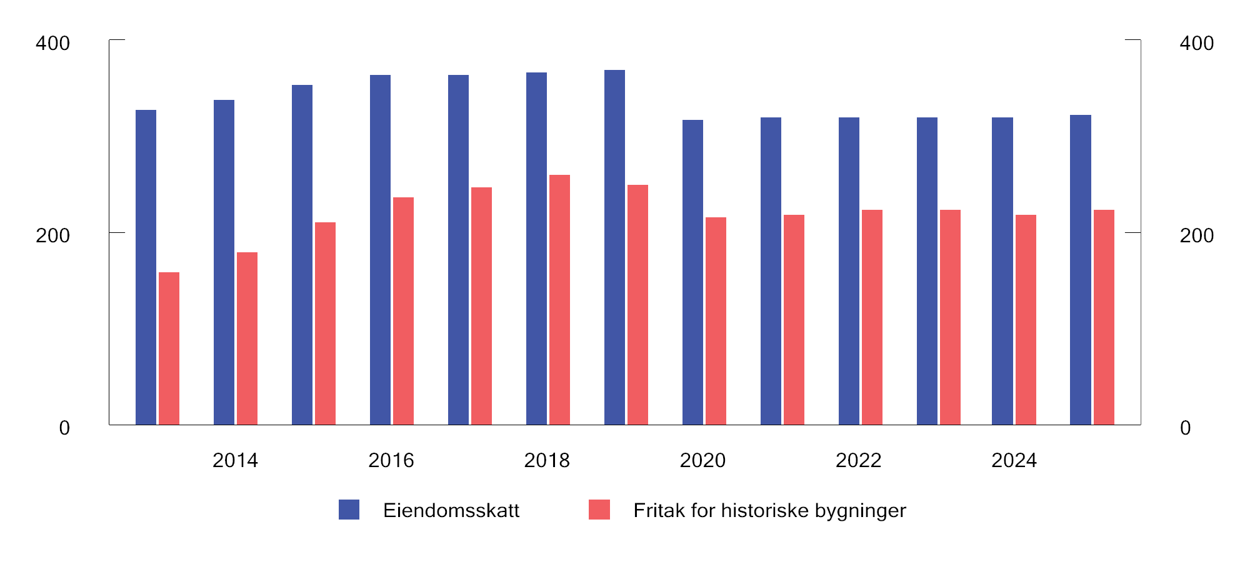
          - Antall kommuner1 med eiendomsskatt og eiendomsskattefritak for historiske bygninger. 2013–2025
1 Kommunereformen reduserte antall kommuner fra 428 i 2017 til 356 i 2020.
Kilde: Statistisk sentralbyrå, tabell 12843.
Hvilke bygninger som har historisk verdi, er ikke nærmere regulert i eigedomsskattelova. Det er heller ikke regulert i sentrale retningslinjer. Begrepet «historisk» er imidlertid benyttet i eigedomsskattelova § 5 første ledd bokstav a tredje strekpunkt, som gjelder obligatorisk fritak for eiendomsskatt for eiendom som staten eier og som har «historisk bygg eller anlegg.» Til sistnevnte bestemmelse foreligger presiserende forskrifter med merknader. I forskriften § 2 uttales at:
«ved vurderingen av om et bygg eller anlegg er historisk, skal det blant annet legges vekt på om bygget eller anlegget har særlig kulturhistorisk eller arkitektonisk verdi.»
I Finansdepartementets merknader til forskriften heter det at:
«Hvorvidt et bygg eller anlegg kan karakteriseres som historisk etter tredje strekpunkt, må avgjøres etter en skjønnsmessig vurdering. Ved denne vurderingen bør det legges betydelig vekt på om bygget eller anlegget er klassifisert som historisk i andre henseende, eksempelvis om det foreligger fredningsvedtak etter lov av 9. juni 1978 nr. 50 om kulturminner. Slik klassifisering i medhold av bestemmelser utenfor eiendomsskattelovgivningen kan imidlertid ikke være ubetinget avgjørende i forhold til kommunestyrets avgjørelse. Foreligger uttalelser fra kulturvernmyndighetene, bør disse tillegges stor vekt.»
I juridisk teori er det lagt til grunn at det er opp til kommunestyret å definere begrepet eller vurdere om et bygg har historisk verdi, jf. Mattis Stavang, Eiendomsskatt, Oslo: Kommuneforlaget, 1994 s. 60. I praksis tas det ofte utgangspunkt i om et bygg er vernet eller fredet. Det finnes ulike former for bygningsvern, og det vil eventuelt være opp til kommunestyret å bestemme hvilke vernekategorier som skal gi rett til fritak for eiendomsskatt.

Sektoravgift
Kulturminneundersøkelser i eldre, regulerte vassdrag finansieres av en egen sektoravgift som ble innført i 2008 av daværende Miljøverndepartementet og Olje- og energidepartementet.
Ordningens formål er å framskaffe ny kunnskap om automatisk fredete kulturminner i regulerte vassdrag der det ikke finnes tidligere arkeologiske undersøkelser. Sektoravgiften skal finansiere utgifter til å gjennomføre tiltak for å ivareta kildematerialet også i disse eldre utbyggingene. Ordningen gjelder konsesjoner gitt før 1960, da det ikke ble gjennomført arkeologiske undersøkelser i forkant av utbygging av vassdrag.
Når slike konsesjoner skal fornyes eller revideres, uten at det gjøres tiltak som ville utløst undersøkelsesplikt og kostnadsdekning etter kulturminneloven § 9, får konsesjonæren pålegg om å betale en sektoravgift. I 2026 er det budsjettert med 24 mill. kroner i innbetaling fra reguleringssaker som omfatter Riksheim, Lundesokna og Holta, Vrenga/Gjuva/Høymyr, Bergsdalen/Dale, Fortun/Granfasta, Mørevassdraget og Uldalsvassdraget på Kap. 5582 Post 70 Bidrag til kulturminnevern i regulerte vassdrag under Energidepartementet.
Norges vassdrags- og energidirektorat (NVE) beregner og krever inn avgiften. Riksantikvaren prioriterer omfang av undersøkelser og hvilke regulerte vassdrag det skal gjennomføres undersøkelser i. Undersøkelsene dekkes av sektoravgiften. Det er de arkeologiske forvaltningsmuseene, fylkeskommunene og Sametinget som gjennomfører undersøkelsene. Etter det departementet erfarer, benyttes ordningen med sektoravgift i tråd med ordningens formål.

Tidligere særregler på området
Verneverdige fartøy, museumsjernbaner mv. – avgiftsfritak
Til og med 2013 gjaldt det enkelte avgiftsfritak for verneverdige fartøy, museumsjernbaner, tekniske og industrielle kulturminner og tekniske anlegg i museumssektoren. Fritakene fulgte av Stortingets vedtak, og nærmere bestemmelser var gitt i forskrift. Fritakene innebar at CO2-avgift, NOX-avgift, grunnavgift og svovelavgift på mineralolje og kull og koks, avgift på smøreolje og avgift på elektrisk kraft ble refundert etter søknad.
Fritakene ble avviklet av Stortinget fra og med 2014 etter forslag i Prop. 1 LS (2013–2014) Skatter, avgifter og toll 2014 punkt 7.1.1. I begrunnelsen fremgår det at prinsippet om at forurenser skal betale, tilsier at fritaket oppheves også for denne gruppen. Det ble videre pekt på at avgiftsmyndighetene ikke har kulturminnefaglig kompetanse, og at direkte støtte over budsjettets utgiftsside vil være mer målrettet og effektivt.
Fordelsbeskatning av egen bolig og fritidsbolig – regnskapsligning
Før 2005 ble det beregnet en fordel av verdien av å bo i egen bolig, og denne fordelen ble skattlagt som kapitalinntekt (såkalt prosentligning). I et slikt system skal det også gis fradrag for utgifter eieren hadde for å erverve denne inntekten (symmetri). Utgangspunktet var at prosentinntekten skulle tre i stedet for de fleste faktiske inntektsposter, samtidig som det var innkalkulert et standardfradrag for fradragsberettigede utgifter i prosentsatsen som dannet grunnlaget for prosentinntekten. Eiere av boliger som var fredet eller regulert til spesialområde med formål bevaring, kunne kreve regnskapsligning (direkte ligning) istedenfor prosentligning. Bakgrunnen for denne valgadgangen var at det ofte var ekstra kostnader til vedlikehold mv. av slike boliger, og at sjablongmessig beskatning (prosentligning) derfor kunne gi en for høy beregnet inntekt.
Stortinget opphevet reglene om fordelsbeskatning av egen bolig og fritidsbolig fra og med 2005, slik at fordelen av bruk av egen bolig ble skattefri.
I den forbindelse ble det uttalt følgende om fredede og bevaringsverdige boliger: «Når egen bolig blir generelt fritatt for skattlegging, vil det ikke lenger være grunnlag for en bestemmelse om regnskapsligning som et valgfritt alternativ til sjablonmessig beskatning», se omtale i Ot.prp. nr. 1 (2004–2005) Skatte- og avgiftsopplegget 2005 – lovendringer kapittel 3. I dag er det dermed ikke særlige regler for skatteplikt og fradrag for bruk av fredede eller bevaringsverdige boliger.

Utenlandsk rett

Danmark
Danmark ilegger skatt på både tomteverdien (grundskyld – en kommunal skatt) og eiendomsverdien (ejendomsverdiskat – statlig skatt). Størrelsen på «grundskyld» avhenger av verdien av tomten i ubebygget stand. Ansvaret for takseringen av eiendom og tomt ligger hos «Vurderingstyrelsen», som besørger taksering for både eiendomsverdiskatt og grundskyld.
I den danske eiendomsskatteloven § 5 sjette ledd fremgår det at «fredede ejendomme» skal fritas for «grundskyld». Dette gjelder dersom det er tinglyst en særlig bevaringsdeklarasjon i henhold til lov om bygningsfredning og bevaring af bygninger og bymiljøer. Fritaket gjelder bare verdien av bebygd grunn, gårdsplass og hage.
Fritaket gjelder ikke verneverdige bygninger med private eiere når mer enn 50 prosent av budsjetterte driftskostnader dekkes av tilskudd fra stat, regioner og kommuner.
Eiere av verneverdige bygninger skal uansett betale «ejendomsværdiskat» dersom eiendommen kan brukes til bolig.

Sverige
Eiendom er i utgangspunktet underlagt enten nasjonal eiendomsskatt eller kommunal eiendomsavgift. Kommuner har ingen valgfrihet i utformingen, og det er ingen spesielle regler for bygninger av historisk verdi i gjeldende lovgivning.
Kulturbygg, offentlige bygninger og kirker er fritatt for kommunal avgift og eiendomsskatt. Om bygningene har historisk verdi, er ikke en del av definisjonen eller noe som dispensasjonsretten bygger på.
Etter det departementet har fått opplyst, finnes det ikke andre særskilte regler i det svenske skattesystemet (herunder merverdiavgift) som er utformet for å begunstige bygninger av historisk verdi.

Departementets vurdering
Departementet tar ikke stilling til hvorvidt eller hvor mye det offentlige bør støtte privates vedlikehold av kulturminner og kulturmiljøer, kun spørsmålet om særregler i skatte- og avgiftssystemet er et egnet og treffsikkert virkemiddel for å oppnå jevnt, godt vedlikehold av kulturminner.
Skatte- og avgiftssystemet bør utformes med utgangspunkt i et felles sett av prinsipper. I dette punktet gjennomgår departementet kort overordnede prinsipper for utforming av skatter og avgifter (18.7.1), og vurderer deretter mulige endringer i skatte- og avgiftsreglene for å stimulere private eiere til jevnt, godt vedlikehold av kulturminner og kulturmiljøer med utgangspunkt i disse prinsippene.

Prinsipper for utforming av skattesystemet
Kjennetegnene ved et godt skattesystem er kort oppsummert brede skattegrunnlag, relativt lave skattesatser, symmetri, likebehandling og enkelhet, se blant annet NOU 2022: 20 Et helhetlig skattesystem (Skatteutvalget) og kapittel 2 i denne proposisjonen. Dette er prinsipper skiftende storting har sluttet seg til. Prinsippene tilsier etter departementets vurdering at terskelen for unntak og særordninger i skattesystemet for å oppnå andre formål bør være høy.
Målretting av skatte- og avgiftssystemet for å støtte enkelte tiltak eller grupper av skattytere kan i varierende grad være teoretisk mulig, men vil ofte være uhensiktsmessig, jf. blant annet NOU 2022: 20 punkt 5.4. En ulempe er at slike støtteordninger vil komplisere skatteregelverket. Erfaringsmessig bidrar dessuten særregler til tilpasninger hos de skatte- og avgiftspliktige utover den tilsiktede effekten. Slike tilpasninger er ikke alltid lette å forutse. Det vil si at støtte gjennom skattesystemet heller ikke er treffsikkert. Skatte- og avgiftssystemet bør som utgangspunkt innrettes etter objektive og enkle kriterier. Slik unngår en stor administrasjon av vurderinger som krever for eksempel bygningsteknisk kompetanse og kompetanse innen kulturminnevern.
Støtte for å oppnå bestemte formål vil etter departementets vurdering som regel kunne gis mest effektivt og til lavere kostnad over budsjettets utgiftsside fremfor gjennom skattesystemet. Støtten blir mer synlig og målbar når den gis som direkte tilskudd. Omfanget av slik støtte vil da bli et spørsmål om politiske prioriteringer og vurderinger av hvilke bygninger som bør få subsidiert vedlikehold og hvordan vedlikeholdet bør gjennomføres.

Eiendomsskattefritak for kulturminner og kulturmiljøer
Eigedomsskattelova § 7 b åpner allerede for at kommunene kan frita «bygninger med historisk verde» for eiendomsskatt, se omtale under punkt 18.5.1.
Tidligere vurderinger
Etter oppfordring fra Riksantikvaren anmodet Klima- og miljødepartementet i 2017 Finansdepartementet om å ta initiativ til å endre eigedomsskattelova, slik at fritak fra eiendomsskatt for fredete bygg skulle bli obligatorisk. Finansdepartementet avviste forslaget i brev 7. mars 2019, med henvisning til at subsidier ved fritak for skattlegging er mindre treffsikkert enn målrettede tilskudd til de formål som ønskes ivaretatt.
Det er også tidligere, på bakgrunn av regjeringserklæringer og anmodningsvedtak i Stortinget, blitt vurdert og avvist et obligatorisk fritak for fredede bygg i eiendomsskatteloven. Begrunnelsen har vært at fritaket ikke gir sikkerhet for økt bevaringsinnsats fra de private eierne. Det ble også fremholdt at eiendomsskattlegging er kommunenes eneste mulighet for egen skattlegging av innbyggerne, og at staten bør unngå å gripe inn i det den enkelte kommune er i bedre posisjon for å kunne vurdere.
Departementets vurderinger
Generelt om hvordan et eiendomsskattefritak vil virke
Et fritak for eiendomsskatt kommer eieren av den aktuelle bygningen til gode i form av lavere utgifter ved å eie bygningen. Verdien av fritaket avhenger av eiendomsskattegrunnlaget og eiendomsskattereglene i den aktuelle kommunen. I eiendomsskattestatistikken til Statistisk sentralbyrå for 2025 er det ingen kommuner som rapporterer en høyere gjennomsnittlig eiendomsskatt for bolig enn 10 000 kroner. Gjennomsnittet av gjennomsnittet for alle landets kommuner er i underkant av 4 000 kroner, som uansett må antas å være en begrenset del av kostnadene ved å vedlikeholde en bygning med historisk verdi. Som nevnt under punkt 18.3 er det ikke bygninger med historisk verdi, men driftsbygninger, uthus i utmarka, sjøhus og naust i distriktene som er særlig forfallsutsatte bygningstyper. Det er etter departementets vurdering rimelig å anta at skattebelastningen for disse sistnevnte bygningene uansett vil være begrenset. Eiendomsskattefritak for slike bygninger vil dermed ha begrenset økonomisk effekt og neppe stimulere til økt vedlikehold av bygningene.
Eiendommer på Oslos såkalte «gule liste» er ofte eldre eiendommer med sentral beliggenhet og dermed også høy markedsverdi. Oslos gule liste inneholder tre vernekategorier – kommunalt listeført, vernet etter plan og bygningsloven, og fredet, og kan omfatte mer enn bygninger. Om lag 15 000 «lokaliteter» var oppført på Oslos gule liste i 2024, en økning på om lag 50 pst. siden 2014.
Eiendomsskattefritak for eksempel for eiendommer på «gul liste» eller tilsvarende lokale listeføringer vil etter departementets vurdering føre til betydelig reduksjon i skatteinntektene for kommunene. Videre kan et slikt fritak bryte med flere prinsipper om skatt, fordeling osv. En slik utvidelse vil gi så omfattende skattefritak at det vil gå ut over intensjonen med anmodningsvedtaket, og vurderes derfor ikke nærmere.
For at kommunen skal oppnå et bestemt eiendomsskatteproveny, vil fritak for deler av skattegrunnlaget for noen innbyggere bety at andre i kommunen må belastes mer. Samtidig er antallet bygninger med historisk verdi såpass begrenset at kommunenes inntekter neppe vil påvirkes i særlig stort omfang.
Ettersom skattefritaket for bygninger med «historisk verde» ikke er knyttet til faktisk vedlikehold, gir ikke fritaket insentiv for eieren til å vedlikeholde bygningen. Eieren er ikke forpliktet til å bruke den sparte skatten på den historiske eiendommen, og eiendommen kan dermed forfalle uavhengig av skattefritaket. Argumentet for subsidier er at det kan ha positive eksterne virkninger at historiske bygninger er bebodd og vedlikeholdt. Skattefritak er imidlertid ikke nødvendigvis treffsikkert eller insentiverende.
Skattefritaket kunne vært betinget av at den aktuelle bygningen ble vedlikeholdt. Det ville i så fall innebåret at eiendomsskattekontoret måtte vurdert vedlikeholdet, uten at den har den beste kompetansen for å vurdere vedlikehold av historiske bygg. En slik ordning ville dessuten hatt klare likhetstrekk med en tilskuddsordning, som det er bedre å plassere hos en faglig egnet organisasjon med kompetanse på kulturminnevedlikehold.
Departementet er heller ikke kjent med dokumentasjon som underbygger at det eksisterende fritaket i eigedomsskattelova faktisk har bidratt til bedre vedlikehold, eller at det er forskjeller i graden av vedlikehold i kommuner med og uten et slikt fritak.
Nedenfor vurderer departementet nærmere:
- Innføring av et obligatorisk eiendomsskattefritak
- Å stille krav til at eiendomsskattefritaket brukes på vedlikehold
Innføring av et obligatorisk eiendomsskattefritak
Eiendomsskattefritak for verneverdige bygg kan ha en verdi i form av en slags anerkjennelse for den begunstigede, men den direkte virkningen av et fritak på vedlikehold er som nevnt usikker.
Formålet med kommunal valgfrihet er at kommunen skal kunne utforme et eiendomsskatteregime som er tilpasset lokale forhold. Obligatoriske skattefritak for enkelteiendommer bryter med dette prinsippet.
Departementet anbefaler derfor ikke å innføre et obligatorisk eiendomsskattefritak for verneverdige bygg.
Dersom det likevel skulle vært innført et obligatorisk fritak for alle kommuner med eiendomsskatt, bør lovens ordlyd («bygg med historisk verde») gi en klarere og tydeligere avgrensning av fritaket som ikke åpner for skjønn, slik dagens ordlyd gjør. Dette kan for eksempel gjennomføres ved at det som departementet oppfatter som vanlig praksis i mange av kommunene – at fritaket gjelder fredede bygg – tas eksplisitt inn i eigedomsskattelova § 7 bokstav b. For noen kommuner vil dette redusere eiendomsskatteinntektene, men det vil gjøre reglene ensartet på tvers av kommuner.
Stille krav om at eiendomsskattefritaket brukes på vedlikehold
For å sikre at eiendomsskattefritaket faktisk fører til vedlikehold av historiske bygg, kan loven endres slik at det blir et vilkår for skattefritak at den sparte eiendomsskatten brukes på å vedlikeholde eiendommen. I så fall må vedlikeholdet enten dokumenteres på forhånd gjennom en søknadsordning, eller i ettertid ved at eier kan dokumentere at beløpet i spart skatt er brukt på vedlikehold. Et slikt vilkår forutsetter at man pålegger kommunene å følge opp dette.
I praksis vil et slikt vilkår med krav om kontroll ligne en tilskuddsordning, som det er bedre å plassere hos en organisasjon med relevant fagkompetanse. Dersom en skulle koblet skattefritaket til et krav om utført vedlikehold, ville det vært administrativt krevende og fordre kunnskap skattemyndigheten i kommunene ikke kan forventes å ha eller bygge opp, jf. også NOU 2022: 20 punkt 5.4. Riksantikvaren har bedre kompetanse enn skatteoppkreveren på historiske bygg i kommunen og til å vurdere vedlikehold av historiske eiendommer. En støtteordning administrert av enheter med relevant fagkompetanse kan sikre at vedlikeholdet som gjennomføres, er i tråd med det som er formålet med ordningen, nemlig å ta godt vare på eiendommer med historisk verdi for fellesskapet.
Det er lite hensiktsmessig og byråkratisk å innføre ordninger som i for eksempel Danmark (se punkt 18.6.1). Støtten til vedlikehold av historiske bygg vil heller ikke være like målbar med støtte gjennom eiendomsskattefritak, og den vil ikke inngå i en samlet helhetlig plan for vedlikeholdsstøtte. I tillegg vil både størrelsen på støtten og insentivet til vedlikehold avhenge av hvor mye eiendomsskatt som skulle vært skrevet ut på eiendommen. Målrettet direkte støtte er et bedre alternativ dersom det er politisk ønskelig å støtte vedlikehold av historiske eiendommer. Departementet vil på denne bakgrunn ikke anbefale å innføre en ordning i eigedomsskattelova om redusert eiendomsskatt dersom den sparte skatten brukes til vedlikehold av historiske bygninger.

Andre skatter og avgifter
Departementet har også vurdert enkelte andre mulige virkemidler innenfor skatte- og avgiftssystemet.
Skattefradrag – fradrag for håndverkertjenester ved vedlikehold av verneverdige bygninger
Vedlikeholdskostnader med tilknytning til historiske bygg som har skattepliktige inntekter, kan på vanlig måte fradragsføres. Kostnader til vedlikehold av egen bolig er imidlertid ikke fradragsberettiget ettersom fordelen ved bruk av egen bolig er skattefri. Det er heller ikke faglig belegg for å innrømme et særskilt fradrag for faktiske utgifter til vedlikehold av verneverdige boliger, i retning av det tidligere systemet med regnskapsligning, når inntekten (verdien av å bo i boligen) ikke skattlegges. Bolig er for øvrig allerede underlagt gunstige skatteregler.
En kunne i teorien tenke seg et særskilt fradrag for håndverkertjenester i verneverdige bygninger, begrunnet i at vedlikehold av historiske bygninger kan ha en verdi for fellesskapet utover verdien for eierne. Det reiser imidlertid en rekke problemstillinger. Det ville kreve en avgrensning av hvilke typer bygninger, og eventuelt utgifter, som skulle kvalifisere til en slik ordning. For eksempel måtte bygningene vært fredet etter kulturminneloven, vernet etter plan- og bygningsloven eller tilsvarende. Se avsnitt 18.3 for avgrensning. Videre måtte det lages en avgrensning for hvilke utgifter som er nødvendige med tanke på å ta vare på bygningen som et kulturminne. For eksempel er det ikke sikkert at innvendig og utvendig vedlikehold skal behandles likt. Videre er det et spørsmål om det er ekstrakostnaden for å opprettholde arkitektoniske verdier som skal kunne fradragsføres, istedenfor at hele kostnaden for alt vedlikehold skal kunne fradragsføres fullt ut. Et fradrag som favnet videre enn det som kan begrunnes ut fra positive eksterne virkninger, ville gi en svakt begrunnet forskjellsbehandling av boligeierne. Videre vil mange av argumentene mot et generelt skattefradrag for håndverkertjenester i private hjem, som har vært vurdert flere ganger tidligere, også gjøre seg gjeldende for en mer avgrenset ordning.
Et særskilt skattefradrag for håndverkertjenester i private hjem ble vurdert i 2014, jf. Finansdepartementets rapport Skattefradrag for håndverkertjenester i private hjem (ROT-fradrag). Ordningen ble omtalt som ROT-fradrag etter den svenske ordningen (fradrag for Rehabilitering, Ombygging og Tilbygg). Departementet mente at innføring av et slikt fradrag ville medføre et stort inntektstap, høye administrative kostnader og et mer komplekst skattesystem, samt ha enkelte negative virkninger på ressursbruken. Regjeringen Solberg ønsket ikke å gå videre med å innføre en slik ordning.
NOU 2022: 20 Et helhetlig skattesystem vurderte et fradrag for husholdningsnære tjenester. Utvalget mente det vil være meget krevende å avgrense fradraget på en effektiv måte uten at det kompliserer skattesystemet. Utvalget ville derfor ikke foreslå et slikt fradrag.
Departementet viser videre til drøftelsene over om hvorfor direkte tilskudd er bedre egnet som virkemiddel enn skattetiltak.
Et skattefradrag for håndverkertjenester vil komplisere skattesystemet. Skattesystemet baserer seg i stor grad på tredjepartsrapportering av inntekter og utgifter. Ved vurdering av nye fradrag bør det være en forutsetning at utgiftene kan rapporteres til skattemyndighetene på en enkel måte. Det vil vanskelig la seg gjøre for en avgrenset fradragsordning. Fagmyndighetene er dessuten bedre kvalifisert enn skattemyndighetene til å vurdere og kontrollere vedlikehold av historiske bygninger.
Departementet mener at det uheldige ved å innføre nye skatteutgifter, høye administrative kostnader ved en begrenset ordning og et mer komplekst skattesystem samt mulige uheldige vridninger i ressursbruken, gjør at et særskilt skattefradrag for vedlikehold av verneverdige bygg fremstår som lite formålstjenlig. Det ville også være risiko for at en slik ordning kunne smitte til andre områder, slik at de uheldige konsekvensene fikk et større omfang.
Merverdiavgift – fritak for merverdiavgift på kostnader til vedlikehold
Det har i enkelte sammenhenger vært etterspurt støtte til kulturminner i form av reduserte satser eller fritak (nullsats) for merverdiavgift på utgifter til materiell og tjenester i forbindelse med vedlikehold.
Merverdiavgiftens formål er å skaffe staten inntekter på en enkel måte. Merverdiavgift oppkreves av registrerte virksomheter som omsetter merverdiavgiftspliktige varer og tjenester. Avgiften bør være mest mulig nøytral og enkel å praktisere. Merverdiavgiftsfritak eller redusert sats som er betinget av kjøpers forhold, påfører den som omsetter den aktuelle varen eller tjenesten, administrativt merarbeid og risiko. En vareselger synes i utgangspunktet å ville være prisgitt kjøpers påstand om hva varene kjøpes inn for, og at de rent faktisk blir brukt til det angitte formålet.
Selektive fritak/reduserte satser skaper dessuten press om å få tilsvarende gunstige ordninger på andre områder. Dette kan igjen øke faren for en kraftig svekkelse av en effektiv og viktig inntektskilde for staten.
Merverdiavgiftssystemet bør innrettes etter objektive og enkle kriterier. I tillegg til den verdien dette har for virksomhetene som er pålagt å oppkreve og egenfastsette merverdiavgift, bidrar det til å begrense det offentliges og særlig Skatteetatens administrative kostnader, for eksempel til klagebehandling. Administrasjon, oppfølging og kontroll av støtteordninger til en begrenset krets av skattytere bør ikke være del av Skatteetatens oppgaver. Et eventuelt fritak vil også ha konsekvenser for hvordan kulturminner vedlikeholdes, ved at en organiserer vedlikehold på kulturminner og andre bygninger på en måte som gjør at en faller inn under de gunstigere reglene.
Lavere dokumentavgift ved omsetning av verneverdige bygninger
Dokumentavgift skal betales ved tinglysing av hjemmelsoverføringer til fast eiendom. Tinglysingen skjer ved Statens kartverk, som også er avgiftsmyndighet for denne avgiften. Dokumentavgiften avløste i sin tid en svært kompleks stempelavgift som var beheftet med en rekke fritak. Et av formålene med omleggingen var å forenkle avgiften ved å knytte den til tinglysingen, samtidig som de fleste avgiftsfritakene ble avviklet. Nye fritak bør derfor ikke innføres.
Særavgifter, sektoravgifter mv.
Det har tidligere vært fritak for enkelte særavgifter for verneverdige fartøy, museumsjernbaner mv., se punkt 18.5.3. Fritakene gjaldt miljøavgiftene, og innebar et brudd på prinsippet om at forurenser skal betale. Avviklingen av fritakene er etter departementets syn godt begrunnet. Departementet vurderer en eventuell reversering å være uheldig, først og fremst fordi slike fritak vil påføre avgiftsmyndighetene oppgaver de i utgangspunktet ikke har kompetanse til å håndheve.
Det følger av Finansdepartementets bestemmelser om statlig gebyr- og avgiftsfinansiering (Rundskriv R-112/15) punkt 3.3.1 at:
«Det bør utvises stor tilbakeholdenhet med å innføre nye sektoravgifter for å finansiere statlige utgifter.
Sektoravgifter kan likevel anvendes til å finansiere fellestiltak overfor en næring eller sektor dersom avgiften betales av aktører som tilhører eller har nær tilknytning til sektoren (for eksempel i forbindelse med virksomheten til tilsynsorganer). Andre nærings- eller sektorspesifikke betalingsordninger bør som hovedregel unngås.
Sektoravgifter bør ikke etableres på grunnlag av rene gebyrprinsipper. Dersom forholdene ligger til rette for å etablere en gebyrordning, bør denne finansieringsformen velges.»
Sektoravgifter for finansiering av kulturminnevernet bør også utformes i samsvar med rundskrivets bestemmelser.

Konklusjon
Effekten av støtte til kulturminnevernet gjennom skatte- og avgiftssystemet er usikker. I tillegg vil slik støtte komplisere skatte- og avgiftssystemet, og vil måtte finansieres ved økt skatt for andre skattepliktige.
Eventuell økt støtte til kulturminnevernet bør etter departementets vurdering skje i form av direkte støtte- og tilskuddsordninger. Dette vil gi større muligheter for målretting med sikte på å oppnå jevnt, godt vedlikehold av privateide kulturminner og kulturmiljøer. Kompetente fagmiljøer er etter departementets vurdering bedre egnet enn Skatteetaten til å forvalte tiltak. Kostnadene ved direkte tilskudd er også lettere å måle og kontrollere enn indirekte støtte gjennom skattesystemet. Til slutt vil ordninger som administreres av kompetente fagmiljøer, også legge til rette for bedre kontrollmekanismer.
Anmodningsvedtaket fattet av Stortinget, etter forslag fra familie- og kulturkomiteen, ber om at det fremmes forslag til skatte- og avgiftsendringer. Redegjørelsen viser imidlertid at virkemidler innenfor skatte- og avgiftssystemet er uegnet til å nå formålet. På denne bakgrunn fremmer ikke departementet lovforslag.
Anmodningsvedtak nr. 707 (2019–2020) anses med dette fulgt opp.

Eiendomsskatt – oppfølging av anmodningsvedtak nr. 1250 (2021–2022)
I forbindelse med behandlingen av Prop. 192 S (2020–2021) Kommuneproposisjonen 2022, jf. Innst. 660 S (2020–2021), fattet Stortinget anmodningsvedtak nr. 1250 (2021–2022):
«Stortinget ber regjeringen legge fram en helhetlig utredning om eiendomsskatten og herunder utrede et tak for eiendomsskatt på ordinære boliger og hytter, og komme tilbake til Stortinget på eigna måte».
Departementet gir her en oversikt og overordnet vurdering av forhold ved eiendomsskatten som er relevante for oppfølgingen av anmodningsvedtaket. Deretter vurderes konkret forslaget om et tak for eiendomsskatt på ordinære boliger og hytter.
Anmodningsvedtaket anses fulgt opp gjennom denne omtalen.

Innledning
Skatt på fast eiendom kan medvirke til at skattleggingen fordeles på flere skattegrunnlag, og at skattefundamentet blir bredere. Det gir mulighet for å holde skattesatsene lavere enn ellers og dermed redusere uønskede vridinger i ressursbruken som følger de fleste skatter. Fast eiendom er et lite mobilt skattegrunnlag og egnet til å supplere skatt på kapital og arbeidskraft, som er mer mobile over landegrensene.
Fast eiendom, og da særlig boliger og fritidseiendommer, er i sum skattlagt gunstigere i Norge enn i mange andre land. Det er ingen skatt på den løpende avkastningen av boligen eller fritidsboligen man selv benytter, og det er omfattende skattefritak for leieinntekter og gevinst ved realisasjon. Omfattende verdsettelsesrabatter gjør formuesskatten lav. Samtidig gis det fullt fradrag for eventuelle gjeldsrenter i inntektsbeskatningen dersom eiendommen er belånt.
Eiendomsskatt er i praksis den eneste skatten kommunene selv kan avgjøre om de vil ha eller ikke, og alle eiendomsskatteinntekter tilfaller i sin helhet kommunen selv. Samlede inntekter fra eiendomsskatten var om lag 17,5 mrd. kroner i 2024.
Figur 19.1 gir en oversikt over hvor utbredt eiendomsskatt på boliger og fritidseiendommer er i Norge.
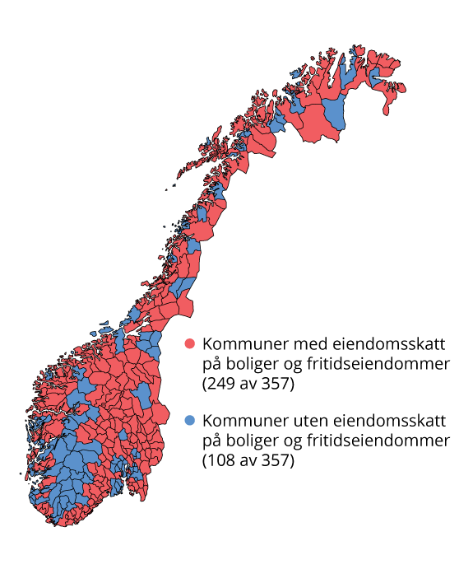
          - Kommuner med og uten eiendomsskatt på boliger og fritidseiendommer. 2025
Kilde: Statistisk sentralbyrå.
Kommunene har en rekke muligheter til å tilpasse eiendomsskatten til lokale forhold, se omtale av gjeldende rett i punkt 19.3. Anmodningsvedtak nr. 1250 viser en intensjon om å begrense kommunenes mulighet til å kreve inn eiendomsskatt på bolig og fritidsbolig gjennom særskilt å nevne utredning av et tak på hvor høy eiendomsskatten på en bolig eller fritidsbolig kan bli.
Muligheten til å kreve inn eiendomsskatt er etter departementets vurdering godt egnet som virkemiddel for å gi kommunene en viss frihet til å påvirke egne inntekter.

Utvikling i og fordeling av eiendomsskatteinntekter
Figur 19.2 viser utviklingen i samlede eiendomsskatteinntekter i perioden 2007–2024. Det har vært en jevn vekst i kommunenes eiendomsskatter i denne perioden, men veksten har stoppet i 2024.
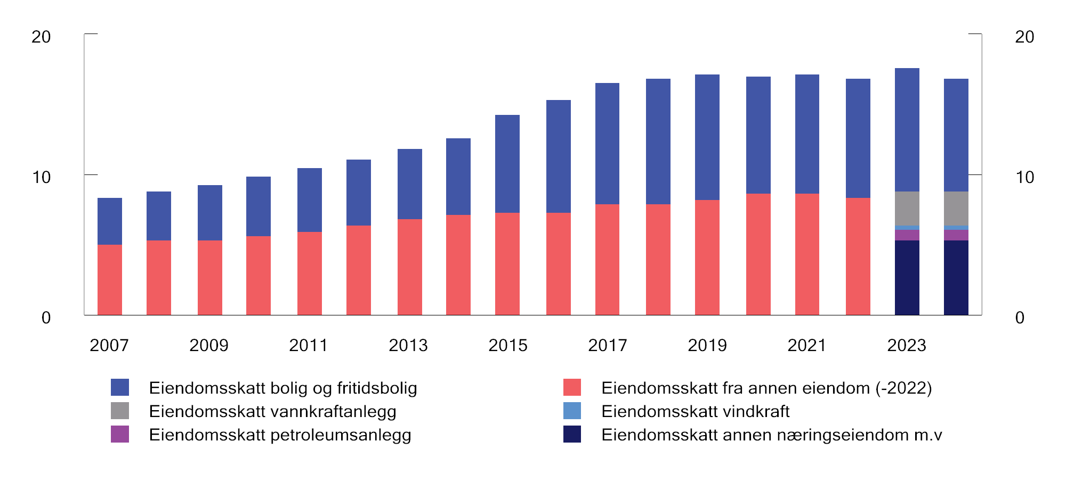
          - Eiendomsskatt – utvikling i inntekter. Mill. 2025-kroner
Kilder: Statistisk sentralbyrå og Finansdepartementet.
Eiendomsskatten varierer betydelig mellom ulike kommuner. Typisk er de samlede eiendomsskatteinntektene per innbygger høyest i kommuner med liten befolkning og store eiendomsskatteinntekter fra vannkraft eller store industrianlegg. For eksempel hadde Aukra og Modalen eiendomsskatteinntekter på nesten 70 000 kroner per innbygger i 2024. Eiendomsskatteinntektene fra bolig og fritidsbolig per innbygger er høyest i typiske hyttekommuner. For eksempel hadde Hvaler høyest eiendomsskatt per innbygger på bolig og fritidsbolig i 2024 (om lag 12 200 kroner).
For en nærmere beskrivelse av eiendomsskattens rolle i kommuneøkonomien vises det til Prop. 102 S (2023–2024) Kommuneproposisjonen 2025, kapittel 9.

Gjeldende rett og praksis – overordnet
Lov 6. juni 1975 nr. 29 om eigedomsskatt til kommunane (eigedomsskattelova) regulerer kommunenes rett til å skrive ut eiendomsskatt. Kommunestyret i den enkelte kommune avgjør om det skal skrives ut eiendomsskatt. Skatten vedtas fra år til år i forbindelse med den årlige budsjettbehandlingen i kommunen. Dersom kommunen velger å skrive ut eiendomsskatt, må den utformes i henhold til reglene i eigedomsskattelova. Loven gir kommunene en viss valgfrihet med hensyn til utformingen, blant annet gjennom reglene om valg av utskrivingsalternativ, skattesatser og bunnfradrag.
Eiendomsskatten er en objektskatt, i motsetning til subjektskattene. Skatteobjektet er fast eiendom, ikke inntekten eller formuen til den skattepliktige (subjektet). Skatten er uavhengig av eierens økonomi og eventuell gjeld med sikkerhet i eiendommen. Kommunene kan skille mellom ulike kategorier av eiendomsskattepliktig eiendom, se tabell 19.1, som viser sentrale størrelser fra eiendomsskattestatistikken til Statistisk sentralbyrå.
            - Eiendomsskatt. Omfang, bruk og inntekter. Hele landet. Antall i 2025 der ikke annet er oppgitt
02J0xt2
Kommuner med eiendomsskatt | 325
Har eiendomsskatt i hele kommunen | 229
Har eiendomsskatt i hele kommunen, unntatt på næringseiendom, kraftanlegg/-nett, vindkraftverk og petroleumsanlegg | 16
Har eiendomsskatt i områder utbygd på byvis og på næringseiendom, kraftanlegg/-nett, vindkraftverk og petroleumsanlegg | 3
Har eiendomsskatt i områder utbygd på byvis og på kraftanlegg/-nett, vindkraftverk og petroleumsanlegg | 1
Har eiendomsskatt bare i områder utbygd på byvis | 0
Har eiendomsskatt bare på næringseiendom, kraftanlegg/-nett, vindkraftverk og petroleumsanlegg | 25
Har eiendomsskatt bare på kraftanlegg/-nett, vindkraftverk og petroleumsanlegg | 51
Kommuner med differensiert skattesats | 193
Kommuner med bunnfradrag på bolig og fritidsbolig | 83
Kommuner med fritak for nye boliger | 102
Kommuner med fritak for historiske bygninger | 225
Kommuner med fritak for fritidsboliger | 0
Kommuner som bruker formuesgrunnlag ved verdsetting av bolig | 117
Gjennomsnittlig eiendomsskatt for bolig på 120 kvadratmeter 2024 (kr) | 3 824
Gjennomsnittlig årlig eiendomsskatt for boliger i kommunen 2024 (kr) | 3 796
Eiendomsskatt 2024, totalt (mill. kr) | 17 549
Eiendomsskatt fra bustad og fritidsbustad 2024 (mill. kr) | 8 409
Eiendomsskatt fra annen eiendom 2024 (mill. kr) | 9 140
– Herav eiendomsskatt fra vannkraftanlegg 2024 (mill. kr) | 2 540
– Herav eiendomsskatt fra vindkraftverk 2024 (mill. kr) | 294
– Herav eiendomsskatt fra petroleumsanlegg 2024 (mill. kr) | 801
– Herav eiendomsskatt fra kraftnett og næringseiendom m.m. 2024 (mill. kr) | 5 505

Kilde: SSB, tabell 12843.
Ved beregning av grunnlaget for eiendomsskatten skal man ta utgangspunkt i eiendommens markedsverdi. Markedsverdien identifiseres gjennom lokal taksering. For bolig kan kommunene alternativt velge å bruke formuesgrunnlagene som Skatteetaten benytter i forbindelse med fastsettelsen av formues- og inntektsskatten. I 2025 benytter 117 kommuner seg av denne sistnevnte muligheten. For bolig og fritidsbolig skal kommunene benytte en obligatorisk reduksjonsfaktor på 30 pst. Grunnlaget for eiendomsskatten kan derfor ikke være høyere enn 70 pst. av markedsverdien for bolig og fritidsboliger.
Over tid har det utviklet seg en praksis hvor noen kommuner gir et prosentvis likt fradrag i takstene for alle typer eiendom. Dette er blitt omtalt som en lokal reduksjonsfaktor. Faktoren har vært brukt for å sikre seg mot at takstene overstiger markedsverdi og/eller for å oppnå et ønsket skattenivå. Med virkning fra 2026 er det fastsatt i eigedomsskattelova at det for bolig og fritidsbolig bare gis fradrag for lokal reduksjonsfaktor dersom denne er høyere enn den obligatoriske.
Videre kan kommunene hvert år vedta et bunnfradrag for alle boliger og fritidsboliger, som trekkes fra eiendomsskattegrunnlaget hensyntatt reduksjonsfaktoren. Bunnfradraget gis per boenhet.
Adgangen til å benytte bunnfradrag for bolig og fritidsboliger ble innført med virkning fra 1993. Lovforslag ble fremmet i Ot.prp. nr. 12 (1992–93). Stortingets behandling av forslaget framgår av Innst. O. nr. 49 (1992–93). Det heter i innstillingen side 7 at:
«Flertallet er enig i at forslaget om å gi kommunene mulighet til å innføre bunnfradrag i eiendomsskatten for bolig- og fritidseiendommer vil gjøre det enklere for kommunene å tilpasse eiendomsskatten til lokale behov, og til å ivareta særskilte fordelingsmålsettinger. Etter flertallets mening vil man oppnå en større fleksibilitet for kommunene ved utformingen av deres lokale skattepolitikk.»
Under forhandlingene i Stortinget pekte representanten fra Sosialistisk Venstreparti på at bunnfradraget gir «mulighet til å skjerme de minste boligene, der de med lavest inntekt bor, og dermed få innført et prinsipp om progressiv eiendomsskatt». Representanten fra Kristelig folkeparti viste til at bunnfradrag «vil opne for ein meir (…) sosial profil i skattlegginga», mens representanten fra Senterpartiet anførte at lovforslaget ville «gi også denne skatteformen en viss fordelingsprofil.»
Loven gir ikke anvisning på hvor stort bunnfradraget kan være. 83 kommuner benytter muligheten for bunnfradrag i 2025. Bunnfradraget i norske kommuner varierer i 2025 fra null til 4,7 mill. kroner (Oslo). Om en person eller et selskap for eksempel eier en bygård med 50 leiligheter der alle boenheter har lavere markedsverdi enn bunnfradraget, blir eiendomsskatten på bygården null.
Skattesatsen for bolig og fritidsboliger kan være fra én til fire promille av skattegrunnlaget. For annen eiendom er den maksimale skattesatsen syv promille. I 2025 har 193 kommuner en annen eiendomsskattesats for bolig og fritidsbolig enn den generelle.

Departementets vurdering

Definisjon av «ordinær» eiendom
Anmodningsvedtaket angir ikke nærmere hvordan «et tak for eiendomsskatt på ordinære boliger og hytter» skal forstås. Departementet peker på at et tak kan knyttes til ulike størrelser. Et tak som finnes i eiendomsskatten allerede, er taket på 4 promille i skattesats. Et tak kan knyttes til hvor mye som faktisk skal betales i eiendomsskatt, eller til hvor mye av eiendommens verdi som skal legges til grunn for beregningen av skatten. Anmodningsvedtaket angir heller ikke noe om hva som ligger i uttrykket «ordinære» boliger og fritidsboliger.
Dersom en ønsker å skjerme «ordinære» boliger og fritidsboliger fra eiendomsskatt slik anmodningsvedtak nr. 1250 legger opp til, må en definere og operasjonalisere hva som er en ordinær eiendom.
Boliger og fritidsboliger finnes i mange ulike størrelser, standarder og prisklasser. Hva som kan anses som en ordinær bolig eller fritidsbolig, avhenger blant annet av hvor mange personer som bor der. Hvilken boligstørrelse som kan anses som en «ordinær», vil også variere fra kommune til kommune, og verdien av eiendommene vil variere betydelig geografisk. Bruken av boligen kan også spille inn. Hva som anses ordinært, vil derfor ha store innslag av subjektivitet. Departementet viser til Prop. 1 LS (2022–2023) Skatter, avgifter og toll 2023 kapittel 20, der differensiering av bunnfradraget for primær- og sekundærboliger diskuteres.
Innenfor formuesskatten er det for primærbolig regler for hvor stor del av verdien som skal inngå i formuesgrunnlaget, jf. skatteloven § 4-10 (2). For den delen av omsetningsverdien som overstiger 10 mill. kroner skal 70 pst. av verdien inngå, mot ellers 25 pst. Sekundærboliger verdsettes imidlertid til 100 pst. av beregnet markedsverdi Formuesskatten ilegges på samlet brutto skattepliktig formue fratrukket gjeld. Eiendomsskatten derimot er en objektskatt hvor det ikke gjøres fradrag for gjeld. Innenfor eiendomsskatten skilles det heller ikke mellom primær- og sekundærboliger. I mange av landets kommuner vil en avgrensning eller et tak ved 10 mill. kroner overstige det som kan anses som en ordinær bolig eller fritidsbolig. Uavhengig av beløpets størrelse, synes disse to regelsettene så vidt ulike at formueskattens utforming ikke anses aktuell for eiendomsskatten.
Det vil være krevende å fastsette en definisjon av hva som anses som en ordinær bolig eller fritidsbolig som kan benyttes i alle deler av landet. Under beskriver og vurderer departementet noen alternative tiltak for å oppnå formålet om å begrense kommunenes mulighet til å kreve inn eiendomsskatt på bolig og fritidsbolig, som forutsettes å ligge til grunn for anmodningsvedtak nr. 1250.

Alternativ med kronetak for maksimal eiendomsskatt (svensk modell)
Sverige har kommunal «fastighetsavgift». Denne ilegges «småhus», som omfatter boliger og fritidsboliger. Skatten bygger på en takseringsverdi basert på egenerklæring fra eieren hvert tredje eller sjette år.
Skattesatsen i «fastighetsavgiften» er 0,75 prosent av takseringsverdien, men det er et tak for hvor mye skatt som skal betales. Taket blir indeksregulert hvert år. For 2024 er taket 9 827 SEK (tilsvarer en boligverdi på om lag 1,3 mill. SEK). Overstiger de 0,75 prosentene dette beløpet, blir «fastighetsavgiften» følgelig nedsatt.
Den svenske ordningen er mer fordelaktig for eieren jo dyrere eiendommen er. For eksempel vil en bolig til 30 mill. SEK betale samme eiendomsskatt som en bolig til 1,3 mill. SEK. Det betyr at den gjennomsnittlige skatteprosenten er lavere for dyre boliger enn for rimeligere boliger.

Alternativ med obligatorisk bunnfradrag
Etter gjeldende rett kan kommunene velge å ha et bunnfradrag i skattegrunnlaget for den enkelte bolig og fritidsbolig. Et bunnfradrag innebærer at den gjennomsnittlige skattesatsen på bolig vil øke med økende boligverdi.
Alternativt kunne det vært innført et obligatorisk bunnfradrag i alle kommuner med eiendomsskatt. Ettersom markedsverdien på boliger varierer mye i landet, vil et nasjonalt obligatorisk bunnfradrag være lite treffsikkert med hensyn til å skjerme ordinære boliger og fritidsboliger ulike steder i landet.
For å fange opp variasjonen i boligverdiene som tar hensyn til geografiske forskjeller, måtte det obligatoriske bunnfradraget variere på tvers av kommuner og fastsettes lokalt. Samtidig bør det ikke åpnes for å sette bunnfradraget så høyt at bare et mindretall av boligene ilegges eiendomsskatt. Det vises til Høyesteretts behandling av en sak vedrørende bunnfradrag i Oslo kommune i 2019 (2019/1198). Bunnfradraget var satt så høyt at om lag 80 pst. av boligene ble fritatt for skatt. Høyesterett la til grunn at eiendomsskatten er en allmenn skatt. Utgangspunktet er derfor at det må skrives ut eiendomsskatt på alle eiendommer som omfattes av utskrivingsalternativet. Bunnfradraget innebærer et fradrag og ikke et fritak. Basert på en konkret vurdering kom Høyesterett likevel til at fradraget i Oslo kommune ikke var i strid med loven.

Alternativ der skattesatsen avhenger av eiendommens verdi
Et annet alternativ som kan bidra til å begrense eiendomsskatten på «ordinære» boliger, er å la skattesatsen avhenge av eiendommens verdi. «Ordinære» boliger kan da gis en lavere skattesats enn dyrere boliger, og det kan innføres skattesatser i flere trinn (progressiv satsstruktur).
Med ulike eiendomsverdier fra kommune til kommune vil det være lite tjenlig å fastsette innslagspunktene for de enkelte skattesatsene i loven. En forutsetning for alternativet med progressiv satsstruktur synes å være at kommunene selv må bestemme innslagspunktene dersom hensikten er å treffe det ønskelige skattenivået for «ordinære» boliger og fritidsboliger. Også dette alternativet kan bli administrativt krevende for kommunene, og en møter igjen utfordringen med å etablere en objektiv definisjon av hva som er en ordinær bolig.

Samlet vurdering
Det er krevende å utforme regler om et tak på eiendomsskatten for «ordinære» boliger og fritidsboliger som balanserer ulike hensyn. Dette omfatter både å definere hva som utgjør en «ordinær» bolig og fritidsbolig, og å definere hva som er et rimelig og praktikabelt tak for eiendomsskatt. Departementet har i punkt 19.4.2-19.4.4 trukket frem alternative tilnærminger.
Felles for flere av disse alternativene er at de trolig vil bidra til økte administrative oppgaver for kommunene. Endringer som øker kompleksiteten og de administrative kostnadene ved regelverket er uheldig for kommunene og skattyterne.
Den svenske modellen med et kronetak virker å ligge nærmest det som er skissert i anmodningsvedtaket. Det må enten benyttes et felles tak for hele landet eller overlates til kommunene å bestemme nivået på taket. Det første alternativet blir svært grovmasket, mens det siste alternativet kan bli administrativt krevende. Begge alternativene medfører at eiere av eiendommer med verdi over taket slipper å betale mer enn de som eier «ordinære» boliger og fritidsboliger.
De to alternativene om obligatorisk bunnfradrag og skattesats som varierer med boligens verdi, inneholder elementer fra det som er gjeldende rett. Departementet ser det slik at kommunene allerede i dag har en viss mulighet til å finne et skattenivå som ivaretar noe av det som ligger i anmodningsvedtaket – herunder alternativet med ikke å skrive ut eiendomsskatt på bolig og fritidsbolig. Samtidig er dagens regler uten tak for eiendomsskatt mer fleksible, og gjør det mulig å tilpasse skatten bedre til lokale forhold og den enkelte kommunes preferanser. Eiendomsskatten er en del av lokaldemokratiet, og kommunene bør ha en viss frihet ved utformingen av skatten.

Konklusjon
Regjeringen vil basert på redegjørelsen ovenfor ikke foreslå og innføre et tak for eiendomsskatt på ordinære boliger og hytter.
Anmodningsvedtak nr. 1250 (2021–2022) anses fulgt opp gjennom omtalen her.

Differensiert verdsetting av ikke-børsnoterte aksjer i formuesskatten – oppfølging av anmodningsvedtak nr. 939 (2022–2023)

Bakgrunn
I forbindelse med behandlingen av Prop. 117 LS (2022–2023), jf. Innst. 490 S (2022–2023), fattet Stortinget anmodningsvedtak nr. 939 (2022–2023):
«Stortinget ber regjeringen utrede differensiert verdsetting av ikke-børsnoterte aksjer i formuesskatten på grunnlag av egenskaper ved de enkelte aksjer, f.eks. ulik stemme- og utbytterett, og slik at verdsettelsen av de enkelte aksjer i større grad samsvarer med reell markedsverdi.»
Utgangspunktet etter aksje- og allmennaksjeloven er at alle aksjer gir lik rett i selskapet, jf. § 4-1. Dette utgangspunktet kan fravikes gjennom etablering av ulike aksjeklasser i vedtektene, med for eksempel ulik stemme- eller utbytterett. Videre kan vedtektsbestemmelser begrense eller gi særlige rettigheter til enkelte aksjer. Aksjonærens rettigheter og plikter kan også reguleres i aksjeeieravtaler mellom aksjonærene (aksjonæravtaler). En aksjonæravtale kan ikke være i strid med loven eller vedtektene i et selskap, og er kun bindende mellom partene. I tillegg kan det være andre forhold som ikke er regulert verken i vedtekter eller aksjonæravtaler som kan påvirke formuesverdien. Et eksempel er at minoritetsaksjonærer ofte har liten innflytelse over selskapet.
Ikke-børsnoterte aksjer verdsettes for formuesskatteformål til 80 pst. av aksjens forholdsmessige andel av selskapets samlede skattemessige formuesverdi, jf. skatteloven § 4-12 annet ledd. Formuesverdien fordeles likt på de enkelte aksjene og tar ikke hensyn til at aksjene gjennom for eksempel vedtekts- eller aksjonæravtalebestemmelser reelt sett kan ha ulik verdi seg imellom.
Våren 2023 problematiserte flere medieoppslag tilfeller der aksjer i familieselskap ble overført til familiemedlemmer som flyttet utenlands. Ifølge medieoppslagene var aksjene som ble overført typisk uten stemme- og/eller utbytterett. På denne måten kunne en redusere formuesskatten for de aksjonærene som var igjen i Norge, selv om den reelle verdien av aksjene kunne være i behold.
Intensjonen med anmodningsvedtaket om å utrede en regel med differensiert verdsetting av ikke-børsnoterte aksjer i formuesskatten antas først og fremst å være å hindre slike uheldige tilpasninger.

Departementets vurderinger
Departementet har utredet om reglene om verdsetting av ikke-børsnoterte aksjer i formuesskatten bør endres. Hensikten har vært å vurdere om aksjene kan verdsettes ulikt dersom de har egenskaper ved seg som gjør at de reelt sett har forskjellig verdi.
Foretatte utredninger viser at det ikke er mulig å ta hensyn til alle egenskaper og forhold som har betydning for verdien av aksjene. De egenskapene en kan ta hensyn til, er i tillegg vanskelig å verdsette. Dette gir dårlig treffsikkerhet. En slik regelendring vil også kunne gi nye tilpasningsmuligheter. Regjeringen foreslår derfor ikke innføring av differensiert verdsetting av ikke-børsnoterte aksjer i formuesskatten.
Nærmere om departementets vurderinger
Dårlig treffsikkerhet skyldes flere forhold. For det første vil det ikke være praktisk mulig å lage regler som hensyntar alle egenskaper og forhold som kan ha betydning for verdien av de enkelte aksjer. For at en regel om differensiert verdsetting skal være praktikabel for skattemyndighetene og de skattepliktige, må en begrense seg til noen egenskaper ved aksjene. Videre vil det i alle tilfelle bare være praktikabelt å basere seg på egenskaper ved aksjene som er nedfelt i vedtektene, og ikke for eksempel forhold som fremgår av aksjonæravtale. Dette har blant annet sammenheng med at vedtektene er offentlig tilgjengelige gjennom Foretaksregisteret, mens aksjonæravtaler ikke er underlagt offentlig innsyn. Når bare enkelte forhold eller egenskaper som har betydning for formuesverdien kan hensyntas, svekkes treffsikkerheten ved en eventuell regel om differensiering.
Det vil videre være krevende å lage gode modeller/sjablonger for hvordan de ulike egenskapene (som kan hensyntas) skal verdsettes. Det kan være stor variasjon i hva ulike egenskaper betyr for verdien av aksjene i det enkelte tilfellet. En kan ikke legge til grunn at én egenskap, for eksempel stemmerett, har samme verdi i to ulike selskaper. Det vil også være utfordrende å fastsette sjablonger som tar høyde for alle variasjoner som kan forekomme.
Videre vil en regel som bare hensyntar enkelte vedtektsbestemte egenskaper, og ikke eventuelle egenskaper som fremgår av aksjonæravtale, skape insentiver til å regulere ulike egenskaper ved aksjene i slike avtaler fremfor i vedtektene. På den måten kan en unngå differensiert verdsetting på en relativt enkel måte. Selv om en aksjonæravtale i utgangspunktet ikke har selskapsrettslige virkninger, kan en aksjonæravtale medføre at det som følger av vedtektene ikke gir uttrykk for det som er realiteten i selskapet. Aksjonæravtalen kan for eksempel inneholde bestemmelser som begrenser eller endrer bruken av rettigheter som er gitt i vedtektene. Dette kan eksempelvis være at aksjonærene skal stemme på en bestemt måte under generalforsamling, selv om vedtektene gir friere rettigheter.
Departementet viser også til at en generell regel om differensiert verdsetting vil treffe langt bredere enn de tilpasningssituasjonene den har som intensjon å motvirke. En slik regel vil også innebære økte administrative kostnader for både skattemyndighetene og de skattepliktige.
Regjeringen støtter intensjonen i anmodningsvedtaket. Utredningene som er foretatt viser imidlertid at innføring av regler om differensiering av ikke-børsnoterte aksjer ikke vil gi en hensiktsmessig og treffsikker løsning på utfordringer med tilpasninger basert på ulike egenskaper ved aksjene. Det kan for øvrig være aktuelt å prøve saker etter skattelovens omgåelsesregel dersom en transaksjon har liten realitet utover skattebesparelsen.
På denne bakgrunn vil regjeringen ikke foreslå innføring av differensiert verdsetting av ikke-børsnoterte aksjer i formuesskatten.
Anmodningsvedtak nr. 939 (2022–2023) anses fulgt opp gjennom omtalen her.

Klargjøring av skatteregler for elev- og ungdomsbedrifter – oppfølging av anmodningsvedtak nr. 1224 (2024–2025)
Under behandlingen av Prop. 145 LS (2024–2025) Endringar i skatte- og avgiftslovgivinga 2025, jf. Innst. 540 S (2024–2025) fattet Stortinget anmodningsvedtak 1224:
«Stortinget ber regjeringen komme tilbake til Stortinget i statsbudsjettet for 2026 med en klargjøring av skattereglene for elev- og ungdomsbedrifter.»
Elev- og ungdomsbedrifter er pedagogiske programmer for læring om entreprenørskap i henholdsvis ungdoms- og videregående skole. Programmene er utviklet av Ungt Entreprenørskap, og gjennomføres i nært samarbeid mellom skole og det lokale arbeids- og næringsliv. På denne måten bygges bro mellom teori og praksis. Det bidrar til å øke kreativitet og relevans i læreprosessene.
Ungt Entreprenørskap er en ideell, landsomfattende organisasjon, som sammen med utdanningssystemet, arbeidslivet og andre aktører jobber for å utvikle barn og unges kreativitet, skaperglede og tro på seg selv.
Elevbedrift er et program i ungdomsskolen hvor elevene utvikler samarbeidsevner, kreativitet og initiativ gjennom etablering og drift av en Elevbedrift. Lærerne kobler arbeidet opp mot læringsmålene i ett eller flere fag i tillegg til tverrfaglige temaer.
Ungdomsbedrift for videregående skole er forankret i overordnet del av læreplanverket, i fellesfag og i mange programfag. Elevene bruker det de lærer i fagene mens de løser arbeidsoppgaver i bedriften. Norsk og matematikk har en naturlig plass når de jobber med å beskrive forretningsideen, når de skal presentere bedriften for andre, og når de utformer markedsføringsmateriell, budsjett og regnskap.
Programmene har klare rammer, og innebærer at elevene skal starte, drive og avvikle sine egne bedrifter i løpet av skoleåret. Videre er det blant annet oppstilt en omsetningsgrense på 140 000 kroner per skoleår, det vil si for bedriftens levetid.
Det er ikke noen særregler om skatt og avgift for elev- og ungdomsbedrifter. Eventuell skatte- og avgiftsplikt må derfor vurderes ut fra de alminnelige reglene.
Utgangspunktet etter skatteloven § 2-2 er at selskaper har plikt til å svare skatt av formue og inntekt. Fra dette utgangspunktet gjelder et praktisk viktig unntak for selskap eller innretning som «ikke har erverv til formål». Disse er som utgangspunkt fritatt formues- og inntektsskatt, jf. skatteloven § 2-32 første ledd. Spørsmålet om et selskap eller innretning har erverv til formål skal vurderes konkret ut fra en helhetsvurdering, der bl.a. vedtektsbestemt formål, selskapets organisering og aktiviteter vektlegges.
Etter Skatteetatens praksis blir elev- og ungdomsbedrifter som drives innenfor rammene av Ungt Entreprenørskap, i utgangspunktet ansett å ikke ha erverv til formål. Dette har sammenheng med at formålet med bedriften er læring, og ikke å gi avkastning til eierne (elevene). Se Skatte-ABC 2025 S-15-3-4.29. Dette innebærer at elev- og ungdomsbedriftene normalt omfattes av skattefritaket i skatteloven § 2-32 første ledd.
En bedrift som er generelt fritatt for skatteplikt etter skatteloven § 2-32 første ledd, kan drive økonomisk virksomhet i skattelovens forstand. Da kan formue i og inntekt av den økonomiske virksomheten likevel være skattepliktig, jf. skatteloven § 2-32 annet ledd. Skatteplikten gjelder når omsetningen i den økonomiske virksomheten overstiger 70 000 kroner i inntektsåret (som kan utgjøre 140 000 kroner i løpet av et skoleår). Gjennom rettspraksis er det fastslått at det likevel ikke oppstår skatteplikt for den økonomiske virksomheten i den utstrekning virksomheten realiserer det ikke-ervervsmessige formålet.
Ifølge Skatte-ABC 2025 S-15-3.4.29 legger Skatteetaten til grunn at den omsetningen som en elev- og ungdomsbedrift har innenfor et skoleår, normalt vil realisere læringsformålet. Så lenge omsetningen i bedriften realiserer læringsformålet, vil den være skattefri selv om beløpsgrensen i skatteloven § 2-32 annet ledd på 70 000 kroner per inntektsår overstiges.
Elev- og ungdomsbedriftenes varighet, omfang eller omsetning kan tenkes å gå ut over rammene satt av Ungt Entreprenørskap. Da må det vurderes om bedriften driver økonomisk virksomhet som er skattepliktig etter skatteloven § 2-32 annet ledd, eller om formålet går over til å bli ervervsmessig slik at det ikke lenger er en skattfri institusjon etter skatteloven § 2-32 første ledd. Dette må vurderes konkret for hver enkelt bedrift etter de samme reglene som for andre selskaper eller innretninger som driver med kjøp eller salg av varer og tjenester.
Utgangspunktet etter merverdiavgiftsloven § 2-1 første ledd er at næringsdrivende skal registreres i Merverdiavgiftsregisteret når omsetning og uttak til sammen har oversteget 50 000 kroner i en periode på tolv måneder.
Det er et vilkår for registreringsplikt etter merverdiavgiftsloven § 2-1 første ledd at avgiftssubjektet er næringsdrivende. Det innebærer at virksomheten må drives i næring. Dette må avgjøres konkret, og forutsetter at virksomheten er av en viss varighet og et visst omfang, at den objektivt sett er egnet til å gi overskudd, og at den drives for eierens egen regning og risiko.
I Skatteetatens praksis er det lagt til grunn at elev- og ungdomsbedrifter som drives innenfor rammene av Ungt Entreprenørskap, normalt ikke anses som næringsdrivende. Begrunnelsen er at elev- og ungdomsbedrifter først og fremst er utviklet som et pedagogisk og praksisrettet virkemiddel for elever som en integrert del av skolens undervisning, og derfor ikke har næring som formål. Dette kommer blant annet til uttrykk i Merverdiavgiftshåndboken punkt 2-1.4. Dette innebærer at elev- og ungdomsbedrifter normalt ikke er registreringspliktig etter merverdiavgiftsloven § 2-1 første ledd.
Hvis elev- og ungdomsbedrifter går utover rammene satt av Ungt Entreprenørskap, har Skatteetaten gitt uttrykk for at spørsmålet om registrering i Merverdiavgiftsregisteret må vurderes på nytt. Det vil for eksempel kunne være tilfellet dersom elev- og ungdomsbedriften fortsetter virksomheten etter tidspunktet for vedtektsbestemt avvikling.
Arbeidsgiver skal som utgangspunkt betale arbeidsgiveravgift av lønn som er rapporteringspliktig, jf. folketrygdloven § 23-2 første ledd. Fra dette utgangspunktet gjelder det et praktisk viktig unntak for veldedige eller allmennyttige institusjoner eller organisasjoner. Unntaket gjelder dersom institusjonens eller organisasjonens totale lønnsutgifter er opp til 800 000 kroner, og bare for lønnsutbetalinger opp til 80 000 kroner per ansatt, jf. folketrygdloven § 23-2 åttende ledd.
Det følger av Skatteetatens praksis at elev- og ungdomsbedrifter som driver innenfor rammene satt av Ungt Entreprenørskap, kan benytte forenklet a-melding for veldedig eller allmennyttig organisasjon.
Elev- og ungdomsbedrifter skal ikke betale arbeidsgiveravgift dersom bedriftens totale lønnsutgifter er under 800 000 kroner og lønnsutbetalinger per ansatt ikke overstiger 80 000 kroner. Hvis elev- og ungdomsbedriften overstiger disse beløpsgrensene, må arbeidsgiveravgift betales.
Etter det ovenstående, kan det konstateres at elev- og ungdomsbedrifter som drives innenfor rammene fastsatt av Ungt Entreprenørskap, normalt ikke blir skatte- eller avgiftspliktige.
I den grad bedrifter som startet som elev- eller ungdomsbedrift går ut over rammene fra Ungt Entreprenørskap, slik at det oppstår skatte- og avgiftsplikt, vil det gi elevene mulighet til å tilegne seg verdifull kunnskap om denne siden av å drive virksomhet i Norge. Det er i seg selv positivt. Videre tilsier hensynet til likebehandling at alle som driver alminnelig virksomhet, bør følge de samme skatte- og avgiftsreglene, uavhengig av om bedriften tidligere har vært drevet som elev- eller ungdomsbedrift.
Skatteetaten har ikke registrert noen økning i antall henvendelser om disse reglene. Henvendelsene som mottas, tyder heller ikke på at regelverket oppleves som spesielt krevende å forstå. I den grad noen har spørsmål, gir Skatteetaten veiledning både generelt og i enkeltsak.
Etter departementets vurdering er gjeldende skatte- og avgiftsregler ikke til hinder for å gjennomføre de pedagogiske programmene som er utviklet av Ungt Entreprenørskap.
Anmodningsvedtaket anses fulgt opp gjennom omtalen over.

Gjennomgang av firmabilbeskatningen
I forbindelse med behandlingen av Dokument 8:150 S (2024–2025), jf. Innst. 543 S (2024–2025), fattet Stortinget anmodningsvedtak nr. 1254 (2024–2025):
«Stortinget ber regjeringen foreta en full gjennomgang av firmabilbeskatningen for å sørge for at regelverket gir riktig fordelsbeskatning i tråd med skattelovens prinsipper.»
Fordelen ved å bruke arbeidsgivers bil til private formål er i utgangspunktet skattepliktig inntekt. Sporadisk bruk av arbeidsgivers bil fordelsbeskattes ikke. Når bruken får slikt omfang at den skattlegges, inngår fordelen i grunnlaget for skatt på alminnelig inntekt, trygdeavgift og trinnskatt. I tillegg betaler arbeidsgiver arbeidsgiveravgift.
Etter skatteloven § 5-3 skal fordelen av firmabil verdsettes og skattlegges etter markedsverdi, det vil si hva det ville kostet å disponere tilsvarende bil privat.
Med dagens regler beregnes fordelen med utgangspunkt i bilens listepris som ny. I 2025 settes som hovedregel den skattepliktige fordelen sjablongmessig til 30 pst. av listeprisen inntil 362 300 kroner og 20 pst. av det overskytende. Enkelte unntak reduserer grunnlaget for fordelen.
Metoden for verdsetting av firmabil ble vurdert og revidert i 2005. Siden den gang har sammensetningen av bilparken endret seg betydelig, ikke minst som følge av den teknologiske utviklingen og politikken på avgiftsområdet.
Regjeringen vil i 2027-budsjettet komme tilbake med en full gjennomgang av firmabilbeskatningen, herunder treffsikkerheten til dagens modell og konsekvenser for ulike biltyper samt eventuelle forslag til regelverksendringer. Et godt kunnskapsgrunnlag er avgjørende for at firmabilbeskatningen skal være tilstrekkelig treffsikker, slik at en unngår overbeskatning eller underbeskatning og tilhørende uønskede tilpasninger. For eksempel kan omfattende underbeskatning føre til at avlønning skjer i form av naturalytelser heller enn kontantlønn. Det gir provenytap og mindre effektiv ressursbruk, ettersom det blir mer attraktivt å velge firmabil fremfor lønn selv når bilen ikke dekker et reelt behov.

Skattemessig innbetalt kapital
Dagens regler om skattemessig innbetalt kapital har lenge vært kritisert. Forenklinger har vært etterspurt av både skattyterne og Skatteetaten. Scheel-utvalget (NOU 2014: 13 Kapitalbeskatning i en internasjonal økonomi) og Skatteutvalget (NOU 2022: 20 Et helhetlig skattesystem) pekte på behovet for regelendringer. Scheel-utvalget uttalte at reglene i mange tilfeller er nærmest umulig å praktisere, og at de pålegger skattytere og skattemyndigheter unødvendig store administrative byrder. Skatteutvalget uttalte at reglene er kompliserte, uoversiktlige og vanskelige å praktisere. I tillegg pekte Skatteutvalget på at reglene gir rom for tilpasninger.
Verdier som er opptjent i et aksjeselskap, skattlegges som utbytte (37,84 pst.) når verdiene deles ut fra selskapet til personlig aksjonær eller som gevinst når aksjonæren realiserer aksjen. Utdelinger i form av tilbakebetaling av innbetalt kapital fra selskap til aksjonær, anses ikke som utbytte og skattlegges ikke, jf. skatteloven § 10-11 annet ledd annet punktum. Når innbetalt kapital tilbakebetales til aksjonæren, skal inngangsverdien reduseres tilsvarende tilbakebetalingsbeløpet, jf. skatteloven § 10-35. Det skyldes at tilbakebetalingen reduserer selskapets verdi. Hvis inngangsverdien ikke reduseres, vil aksjonæren ved senere realisasjon av aksjen få fradrag for verdifallet som skyldes den skattefrie tilbakebetalingen. Samordningen mellom skatteposisjonene innbetalt kapital og inngangsverdi skal sikre at beregnet gevinst eller tap representerer verdiutviklingen i eiertiden.
Et hovedproblem med dagens regler er at skatteposisjonen innbetalt kapital følger aksjen, og ikke aksjonæren. Det innebærer at skatteposisjonen videreføres hos ny aksjonær når aksjer overdras, uavhengig av hvor mye den nye aksjonæren har betalt for aksjen (aksjonærens inngangsverdi). Dette fører til store administrative utfordringer. Særlig der aksjene har vært omsatt flere ganger eller det har vært omorganiseringer, er det vanskelig for aksjonærer å holde rede på og dokumentere innbetalt kapital på den enkelte aksje. Det er også krevende for Skatteetaten å kontrollere. Skatteetaten har opplyst at samlet endringsbeløp i kontrollsaker knyttet til innbetalt kapital og inngangsverdi, utgjør om lag 14,4 mrd. kroner i perioden 2014–2024.
At skatteposisjonen videreføres hos ny aksjonær, gir også rom for uønsket skatteplanlegging. Skatteetaten har opplyst at omfanget av skattemessige tilpasninger har vært økende de siste årene. Det er flere verserende saker både på forvaltningsstadiet og i rettsapparatet hvor det er spørsmål om gjennomskjæring etter ulovfestet eller lovfestet omgåelsesnorm.
Departementet mener at det er behov for å endre reglene om skattemessig innbetalt kapital, både for å forenkle reglene og for å motvirke uønsket skatteplanlegging. For å belyse saken best mulig og for å få et bedre kunnskapsgrunnlag, sendes det 15. oktober 2025 to likestilte løsningsforslag på høring. Det ene innebærer skattefrihet for tidligere innbetalt kapital på aksjen (som etter dagens regler), men at skattefriheten begrenses oppad til aksjonærens egen inngangsverdi. Det andre innebærer å gi skattefrihet inntil aksjonærens egen inngangsverdi, uavhengig av hva som tidligere er innbetalt på aksjen. Enkelte andre mulige regelverkstiltak omtales også i høringsnotatet. Høringsinstansene oppfordres til å belyse virkningene og praktiserbarheten av forslagene og eventuelt spille inn andre alternativer som kan forenkle regelverket og motvirke tilpasningsmuligheter.
Det foreslås at endringene først gis virkning fra 1. januar 2027. Dette gir forutsigbarhet for næringslivet.

Nedre grense i grunnrenteskatten og naturressursskatten for vannkraft
I Norge har flere næringer eksklusiv tilgang til verdifulle naturressurser, som vannkraft og landbasert vindkraft, petroleum og havbruk. Denne tilgangen gjør at slike stedbundne næringer over tid kan oppnå ekstraordinær avkastning, såkalt grunnrente. Grunnrenteskatt på stedbundne ressurser kan utformes slik at den ikke svekker selskapenes investeringsinsentiver. Virksomheten kan dermed skattlegges relativt høyt.
Prinsippet om at fellesskapet skal ha en andel av avkastningen ved utnyttelsen av fellesskapets naturressurser, har tjent Norge godt. Inntekter fra nøytrale grunnrenteskatter kan bidra til å holde vridende skatter lavere og dermed gjøre skattesystemet som helhet mer effektivt. Skattlegging av grunnrente sikrer økt proveny både fra utenlandske og norske investorer.
Grunnrenteskatten på vannkraft er utformet for å virke nøytralt på investeringsinsentivene. Kraftverk med påstemplet merkeytelse under 10 000 kVA er imidlertid fritatt for grunnrenteskatt. Denne nedre grensen bryter med nøytraliteten i grunnrenteskatten. Grensen gir selskapene insentiv til å installere lavere ytelse i kraftverkene eller dele vannressurser mellom flere kraftverk, for å komme under grensen. Gjennomførte utbygginger viser klart at kraftverk nedjusteres til under nedre grense.
Ifølge Norges vassdrags- og energidirektorats anslag ligger en vesentlig del av det gjenværende vannkraftpotensialet i små og mellomstore kraftverk. Nedre grense bør derfor reduseres for bedre å legge til rette for god ressursutnyttelse.
Ved innføringen av grunnrenteskatt på vannkraftverk i 1997 ble den nedre grensen satt til 1 500 kVA. Den nedre grensen var begrunnet i administrative hensyn. Om lag 0,3 pst. av norsk vannkraftproduksjon ble da fritatt for grunnrenteskatt. Dagens nedre grense på 10 000 kVA medfører at om lag 12,5 TWh eller 9 pst. av norsk vannkraftproduksjon er fritatt for grunnrenteskatt og at kraftverk av en helt annen størrelse fritas. Et kraftverk på 10 000 kVA kan ha investeringskostnader i størrelsesorden 200 mill. kroner.
Dagens nedre grense gir uheldige vridninger i selskapenes kraftinvesteringer og fører til at samfunnet går glipp av verdifull fornybar kraftproduksjon. Økonomisk er det ikke faglige grunner til at grunnrenteskatten skal skille mellom små og store kraftverk. Det kan likevel være hensiktsmessig å unnta de minste kraftverkene av administrative hensyn. De administrative kostnadene for selskapene og Skatteetaten må veies opp mot det samfunnsøkonomiske tapet ved skattemessige tilpasninger og tapet av skatteinntekter. Etter departementets syn er det kun en nedre grense på et lavt nivå som vil ivareta disse hensynene på en tilfredsstillende måte.
På denne bakgrunn sender departementet 15. oktober 2025 forslag om redusert nedre grense i grunnrenteskatten og naturressursskatten for vannkraft på høring. Det foreslås at endringene gis virkning fra inntektsåret 2027.
Etter en samlet vurdering foreslår departementet i høringen en nedre grense på 1 500 kVA. Dette er i tråd med den opprinnelige nedre grensen og forslagene fra Kraftskatteutvalget (NOU 2019: 16) og Skatteutvalget (NOU 2022: 20). Forslaget medfører at det vil beregnes grunnrenteskatt for i underkant av 800 kraftverk mellom 1 500 og 9 999 kVA. Om lag 275 nye skattepliktige vil da omfattes av grunnrenteskatten. Med en nedre grense på 1 500 kVA vil 99 pst. av norsk vannkraftproduksjon omfattes av grunnrenteskatten.
Å senke nedre grense til 1 500 kVA vil innebære at kraftverk mellom 1 500 og 9 999 kVA kommer inn i det eksisterende grunnrenteskatteregimet for vannkraft. De vil omfattes av de samme reglene som større kraftverk. Grunnrenteskatten vil automatisk tilpasses lønnsomheten i ulike investeringsprosjekter.
Grunnrenteskatten på vannkraft er i dag utformet som en kontantstrømskatt, slik at nye investeringer i sin helhet fradragsføres umiddelbart. For historiske investeringer vil skattemessig gjenstående verdi fradragsføres over tid gjennom avskrivninger, med tillegg av en friinntektsrente. Dette følger av dagens grunnrenteskatteregler og er i tråd med behandlingen av investeringer foretatt før omleggingen til kontantstrømskatt i 2021. I tillegg hører departementet en unntaksregel der kraftverk mellom 1 500 og 9 999 kVA med historiske prissikringsavtaler kan benytte avtalt pris ved beregning av grunnrenteinntekt.
Å redusere nedre grense for grunnrenteskatt til 1 500 kVA anslås å gi et merproveny til staten på i størrelsesorden 800 mill. kroner i innføringsåret. Anslaget er usikkert og vil blant annet avhenge av kraftprisen og investeringsnivået, samt omfanget av og prisnivået i historiske prissikringsavtaler.
Departementet foreslår i høringen at også nedre grense for naturressursskatten reduseres til 1 500 kVA fra 1. januar 2027. Naturressursskatten er en mekanisme for å omfordele grunnrente fra staten til vertskommuner og -fylkeskommuner. Nedre grense for grunnrenteskatt og naturressursskatt har stort sett fulgt hverandre. For selskapene vil naturressursskatten normalt ikke påvirke investeringsinsentivene, siden naturressursskatten kan trekkes fra krone for krone i fastsatt selskapsskatt.
Den isolerte virkningen av redusert nedre grense for naturressursskatt anslås å øke vertskommuners inntekter med 150 mill. kroner. Det er imidlertid flere mekanismer som påvirker omfordelingen. Samlet sett vil både kommunesektoren som helhet og staten komme uendret ut.
Høringsforslaget om å redusere nedre grense i grunnrenteskatten vil innebære at flere skattepliktige får fastsatt grunnrenteskatt. For Skatteetaten vil en endring innebære økt varig behov for veiledning, fastsetting og kontroll. Høringsforslaget om å redusere nedre grense for naturressursskatten antas å ikke medføre økte administrative kostnader av betydning.

Grunnrenteskatt på havbruk

Innledning
I Norge er det en lang tradisjon for at verdier som er skapt ved bruk av våre felles naturressurser skal komme fellesskapet til gode. Grunnrenteskatten på havbruk fra 2023 er en relativt ny skatt, og nye skatter krever særlig oppfølging. Departementet vil benytte anledningen til å orientere Stortinget om enkelte forhold ved grunnrenteskatten.
Grunnrenteskatten på havbruk er avgrenset til sjøfasen. Brutto grunnrenteinntekt fastsettes ut fra fiskens markedsverdi på merdkanten. Et prisråd for havbruk har fra 1. juli 2024 kunnet sette skatteavregningspriser (normpriser) til bruk ved fastsettelsen av grunnrenteinntekt. Prisrådet har vært gjenstand for diskusjoner, blant annet ved Stortingets behandling av representantforslag Dokument 8:53 S (2024–2025), om avvikling av normpriser og prisrådet for havbruk. Forslaget fikk ikke flertall. I punkt 25.2 omtales normpriser nærmere.
En avgift på oppdrettsfisk omfordeler grunnrenteskatt fra staten til kommunesektoren. Avgiften trekkes fra krone for krone i fastsatt grunnrenteskatt, og inntektene fra avgiften fordeles til havbrukskommuner og -fylkeskommuner gjennom Havbruksfondet. En asymmetri i regelverket har ført til at det kan trekkes fra avgift for flere tillatelsestyper enn de grunnrenteskattepliktige ordinære matfisktillatelsene. Behov for endringer er påregnelig i en ny skatt, og denne nødvendige justeringen omtales i punkt 25.3.
Departementet anslår proveny fra grunnrenteskatten til statsbudsjettet. Skatteoppgjøret for det første inntektsåret, 2023, viser et større avvik mellom anslått proveny og inntektene etter skatteoppgjøret. Avviket kan ha flere og sammensatte årsaker, som det redegjøres for i punkt 25.4. Der redegjør departementet også for anslag på provenyet fra grunnrenteskatten på havbruk i 2026.

Betydningen av riktig verdsetting
For at en grunnrenteskatt skal fungere etter hensikten, må den treffe grunnrenten – det vil si meravkastningen som oppstår ved bruk av fellesskapets ressurser. Det forutsetter at både grunnrenteskattepliktige inntekter og fradragsberettigede kostnader verdsettes korrekt. For inntektene fra salg av fisk er grunnrenteinntekten basert på markedspriser mellom uavhengige parter i et fritt marked. Tilsvarende må kostnadene – som for eksempel til smolt, fôr og investeringer i driftsmidler – verdsettes på en måte som reflekterer faktiske kostnader, det vil si som om transaksjonen var inngått mellom uavhengige parter (armlengdeprinsippet).
Samlet effektiv skatt på grunnrenteinntekt i havbruk er 47 pst. (22 pst. skatt på alminnelig inntekt og 25 pst. grunnrenteskatt). Ulike skattesatser gir insentiv til tilpasninger for å redusere grunnrenteinntekten og heller øke alminnelig inntekt. Fordi brutto salgsverdi er den største posten i skattefastsettelsen, er potensialet for å redusere grunnrenteskatten størst her.
Normpriser
Normpriser er hovedregelen i grunnrenteskattene. Formålet med normpriser er å unngå at produktet verdsettes under markedspris for å redusere grunnrenteinntekten. For vannkraft og landbasert vindkraft er normprisen spotmarkedspriser fastsatt i kraftmarkedet av Nord Pool AS. For petroleum kan normpriser fastsettes av et uavhengig prisråd.
For havbruk ble det opprinnelig foreslått at normprisene skulle ta utgangspunkt i børspriser for laks på Nasdaq. Forslaget fikk imidlertid kritikk fra næringen, og det ble isteden besluttet at et prisråd for havbruk kan fastsette normpriser for laks, ørret og regnbueørret. Ved fastsettelse av normpriser baserer prisrådet seg på rapporterte salgspriser fra selskapene og andre relevante priskilder.
Normpriser forenkler skattefastsettelsen både for selskapene og skattemyndighetene. Uten normpris må de grunnrenteskattepliktige selv beregne markedsverdien på merdkanten. I mange tilfeller foreligger det ikke en observerbar markedspris ved opptak fra merden, fordi fisken først selges til en ekstern part etter slakt, transport og eventuelt bearbeiding. For integrerte selskap skjer videreforedling og salg av fisken i nærstående selskap. Da kan det være krevende å fastslå markedsverdi av fisken ved merdkanten. De skattepliktige må da ta utgangspunkt i omfattende regler for internprising, og reglene vil alltid innebære en grad av skjønn. Selv mindre reduksjoner i prisen sammenlignet med markedsverdien, vil ha stor betydning for provenyet. Eksempelvis kan en gjennomsnittlig reduksjon i skatteavregningsprisene på 3 kroner gi et provenytap på i størrelsesorden 1 mrd. kroner. Provenytapet vil blant annet avhenge av lønnsomhet, herunder antall selskaper med overskudd over bunnfradraget.
Havbruksnæringen er en konsentrert bransje, hvor noen få aktører står for hoveddelen av produksjonsvolumet. De fleste store havbruksselskapene er strukturert som konsernselskaper med integrerte verdikjeder, der første omsetning skjer til et selskap innen samme konsern.
Prisrådet for havbruk og normpriser har vært gjenstand for diskusjoner. Våren 2025 ble det fremmet et representantforslag på Stortinget om avvikling av normpriser og prisrådet, som ikke fikk flertall. En eventuell avvikling av systemet med normpriser kan redusere skatteprovenyet fra grunnrenteskatten og vil gjøre både selskapenes egenfastsetting og skattemyndighetenes kontroll mer ressurskrevende.
Prisrådet for havbruk oppga i forbindelse med svar på spørsmål 19 fra Venstre til Revidert nasjonalbudsjett 2025 at forskjellen i priser for salg mellom uavhengige aktører og priser for salg mellom aktører i interessefellesskap var 2,23 kroner per kilo i gjennomsnitt for tredje og fjerde kvartal 2024. Det vil si at salg mellom aktører i interessefellesskap i gjennomsnitt var priset 2,23 kroner per kilo lavere enn salg mellom uavhengige aktører. Prisrådet opplyste videre at om lag 70 pst. av volumet som er rapportert til rådet, er fra salg mellom selskaper som er i et interessefellesskap.
En ordning der Skatteetaten kontrollerer selskapenes internprising vil være mer ressurskrevende enn dagens ordning, både for det offentlige og for selskapene. Kontrollene medfører behov for å innhente omfattende opplysninger fra de skattepliktige og kan være tidkrevende. Dersom skattemyndighetene mener det er sannsynlig at inntekten er redusert som følge av interessefellesskap, kan inntekten fastsettes ved skjønn, jf. skatteloven § 13-1. I tillegg kommer eventuell klagebehandling og domstolsbehandling. For selskapene er det en fordel å få avklart bruttoinntekten med bindende virkning raskt.
Det kan heller ikke utelukkes at en eventuell avvikling av normpriser og prisrådet for havbruk kan ha andre virkninger, for eksempel på konkurranseforholdene i næringen. Det er særlig de store, integrerte selskapene som vil ha fordel av å gå bort fra normpriser. Det er disse selskapene som har mulighet til å flytte overskudd fra en del av konsernet til en annen. Over tid kan endrede konkurranseforhold bidra til konsolideringer i bransjen. Normpriser motvirker noe av konkurransefordelen for store aktører ved slik skattetilpasning.
              - Prisrådet for havbruk
Prisrådet for havbruk ble oppnevnt i desember 2023 for perioden 2024-2026. Prisrådet har åtte medlemmer og to varamedlemmer. De har kompetanse innenfor skatt, ressursøkonomi, internprising, konkurranserett og markedet for laks. Prisrådet bistås av et sekretariat, som er plassert i Fiskeridirektoratet, men underlagt prisrådets myndighet og instruksjon.
Prisrådet innhenter informasjon om salg fra de grunnrenteskattepliktige selskapene. Med utgangspunkt i rapporterte salgspriser mv. setter prisrådet først foreløpige skatteavregningspriser. Før rådet setter endelige skatteavregningspriser, kan selskapene uttale seg i brev og eventuelt i møter med prisrådet. På bakgrunn av informasjonen fra selskapene fastsetter prisrådet endelige skatteavregningspriser. Skatteavregningsprisene er bindende både for selskapene og for skattemyndighetene. Selskapene har imidlertid anledning til å klage på vedtak om skatteavregningspriser. Klagene behandles av Fiskeridirektoratets klagesaksenhet, som ikke kan instrueres når det behandler klager på prisrådets vedtak. Etter klagebehandling kan selskapene eventuelt få saken prøvd for domstolene.
De første skatteavregningsprisene ble satt for tredje kvartal 2024. Så langt har prisrådet satt priser for vektklassene 3-4, 4-5 og 5-6 kilo superior laks solgt i spotmarkedet. Prisrådet anslår at skatteavregningsprisene som er satt så langt, i utgangspunktet omfatter i størrelsesorden 50 til 70 pst. av produksjonen av laks. Det er gjort fratrekk i skatteavregningsprisene for salg fra de nordligste produksjonsområdene. Det er også fastsatt et tillegg for laks superior solgt med ASC-sertifisering gjennom hele verdikjeden. Prisrådet opplyser at det senere vil bli aktuelt å utvide rapporteringen til flere kvaliteter og vektklasser.1
Flere selskaper har pekt på at den manuelle rapporteringen til prisrådet har vært tidkrevende. For å lette rapporteringsbyrden har prisrådet og sekretariatet utviklet en løsning for automatisk innrapportering. Løsningen er tilgjengelig for alle selskaper.
1 https://www.prisradet.no
Rammeslutt

Avgrensning av fratrekket for avgift på oppdrettsfisk i grunnrenteskatten på havbruk
Det er påregnelig at det kan bli behov for justeringer etter hvert som de skattepliktige og skattemyndighetene får erfaring med regelverket for en ny skatt. En nødvendig justering gjelder regelen om fratrekk for avgiften på oppdrettsfisk i fastsatt grunnrenteskatt.
Grunnrenteskatt på havbruk legges på overskuddet fra produksjonen av laks, ørret og regnbueørret fra ordinære, kommersielle matfisktillatelser. Grunnrenteskatten omfatter ikke fisk produsert på tillatelser til særlige formål. Se tabell 25.1 for en oversikt over tillatelser til akvakultur i sjø.
Selskapene svarer også en avgift på oppdrettsfisk på produksjon av laks, ørret og regnbueørret fra tillatelser i sjø, med unntak av tillatelser til slaktemerd og fiskepark. Avgift på oppdrettsfisk kan trekkes fra krone for krone mot fastsatt grunnrenteskatt, og reduserer grunnrenteskatten tilsvarende. Med dagens regelverk går fratrekksretten lenger enn grunnrenteskatteplikten, ved at avgift på tillatelser til særlige formål som ikke er grunnrenteskattepliktige, likevel kan trekkes fra i grunnrenteskatten. Fratrekk i grunnrenteskatten for en kostnad som ikke knytter seg til den grunnrenteskattepliktige havbruksvirksomheten, bryter med virkeområdet for skatten og bidrar til å uthule grunnrenteskatten.
            - Akvakulturtillatelser til laks, ørret og regnbueørret i sjø, eksklusiv settefisk, oktober 2025
04J1xt2
Tillatelsestype | Antall  tillatelser | MTB1, tonn | Andel av  total MTB, pst.
Ordinære (kommersielle) matfisktillatelser | 1 121 | 927 528 | 83,1
Tillatelser til særlige formål |  |  | 16,9
Utvikling | 24 | 17 436 | 1,6
Forskning | 73 | 56 400 | 5,1
Visning | 34 | 24 560 | 2,2
Undervisning | 19 | 14 590 | 1,3
Stamfisk | 42 | 31 640 | 2,8
Slaktemerd | 73 | 44 440 | 4,0
Fiskepark | 1 | 31 | 0,0

1 Det er et begrenset antall tillatelser til oppdrett av laks, ørret og regnbueørret. For å drive med akvakultur i Norge trenger en tillatelse tildelt med hjemmel i akvakulturloven. MTB (maksimalt tillatt biomasse) i tillatelsen bestemmer hvor mye levende fisk innehaveren kan ha stående i sjøen til enhver tid. En standard tillatelse til matfiskproduksjon av laks, ørret og regnbueørret er 780 tonn.
Kilde: Nærings- og fiskeridepartementet.
Departementet sender 15. oktober 2025 på høring forslag om avgrensning av fratrekket for avgift på oppdrettsfisk i grunnrenteskatten på havbruk, slik at fratrekksretten gjelder for de samme tillatelsene som inngår i grunnrenteskatten. Det foreslås at endringen gis virkning fra inntektsåret 2027. Den foreslåtte endringen innebærer at avgift på oppdrettsfisk med opphav i andre tillatelser enn de ordinære matfisktillatelsene kan fradras i alminnelig inntekt etter de alminnelige reglene i skatteloven § 6-1, jf. § 6-15.
Justeringen anslås på usikkert grunnlag å gi en samlet provenyøkning på 30 mill. kroner påløpt i 2027. Justeringen vil ikke påvirke provenyet fra avgiften på oppdrettsfisk og derfor heller ikke inntektene til kommunesektoren gjennom Havbruksfondet. Forslaget antas å ha begrensede administrative konsekvenser for både skattemyndighetene og de skattepliktige.

Proveny fra grunnrenteskatten på havbruk
Grunnrenteskatten er basert på selskapenes årlige overskudd. Provenyet vil avhenge av en rekke forhold, som utviklingen i laksepriser, valutakurser, kostnader, investeringer, biologiske forhold og produksjon i andre land. Særlig er grunnrenteinntekten avhengig av laksepriser. Siden det er usikkerhet om laksepriser og kostnader frem i tid, vil det medføre at anslag på proveny også blir usikre. Det er så langt bare gjennomført ett skatteoppgjør, for inntektsåret 2023. Det er fortsatt usikkerhet om grunnlagsdata for provenyberegningene. Figur 25.1 viser utviklingen i laksepris og anslått grunnrente i havbruk fra 2000 til 2022. 2022 var et foreløpig toppår med høye laksepriser og anslått grunnrente på over 30 mrd. kroner.
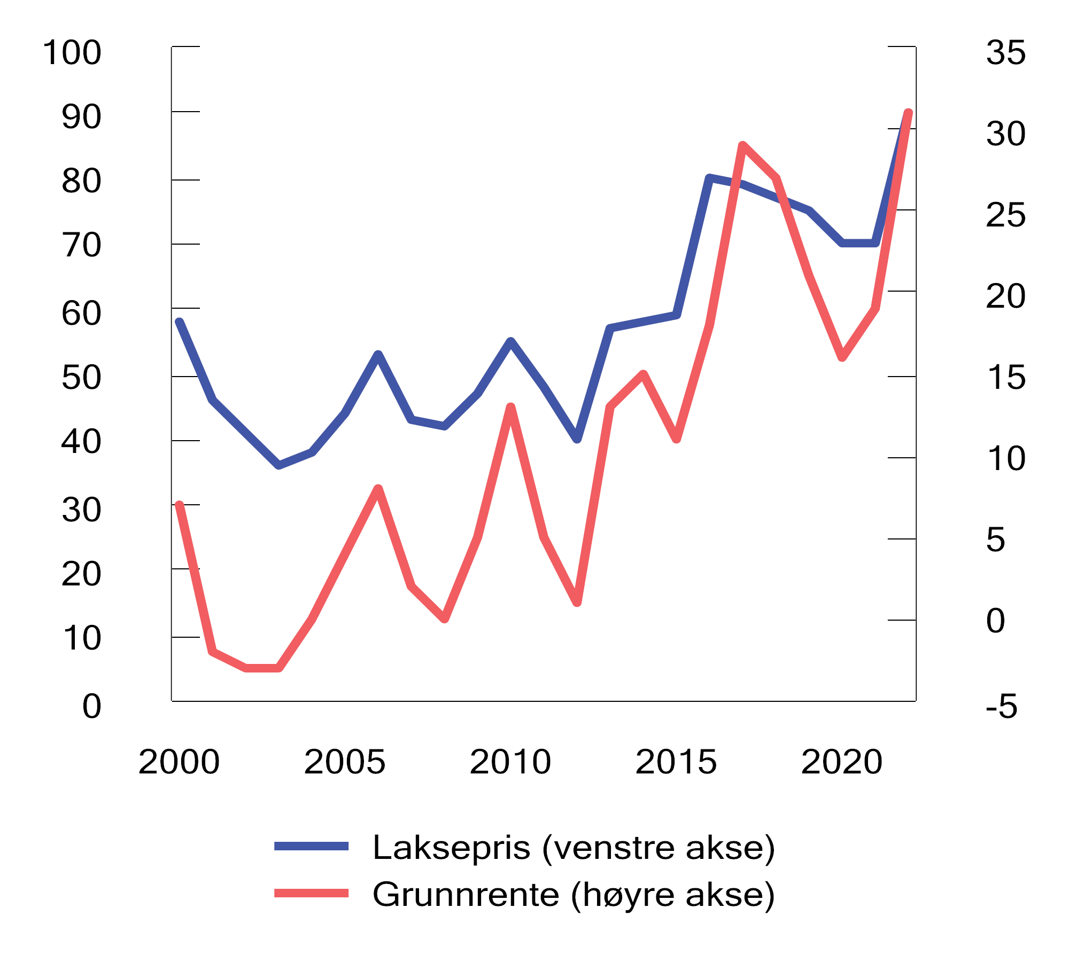
          - Utviklingen i laksepris1 (kroner per kg) og anslått grunnrente i havbruk (i mrd. kroner). 2000–2022. 2025-kroner
1 Fra Statistisk sentralbyrås statistikk for eksport av laks.
Kilder: Statistisk sentralbyrå, Dalen, Greaker og Hagem (2023) og Finansdepartementet.
Per september 2025 er bruttoprovenyet fra grunnrenteskatten for 2023 1 173 mill. kroner. 296 mill. kroner er betalt gjennom avgiften på oppdrettsfisk, som trekkes fra krone for krone i fastsatt grunnrenteskatt og fordeles til vertskommuner og -fylkeskommuner gjennom Havbruksfondet. Nettoprovenyet fra grunnrenteskatten til staten er 876 mill. kroner for 2023. Til tross for at 2023 omtales som et godt år for havbruksnæringen, har flere av de største oppdrettsselskapene ikke fastsatt positiv grunnrenteskatt. Det kan være flere årsaker til at et selskap ikke betaler skatt i enkeltår.
Skatteoppgjøret er basert på selskapenes egenfastsetting. Som for andre skatter, vurderer Skatteetaten kontroll av selskapenes fastsetting av skattegrunnlaget, og det kan ta tid før eventuelle endringssaker blir endelig avklart.
Anslag på proveny fra grunnrenteskatten for 2026
Produksjonen i havbruksnæringen så langt i 2025 har vært høy sammenlignet med samme periode i 2024. Den høye produksjonen skyldes gunstige biologiske forhold, med høyere sjøtemperaturer og mindre utfordringer med vintersår, perlesnormaneter mv. Samtidig som produksjonen har økt, har lakseprisene falt, fra en topp på 125 kroner per kg i uke 1, til 60 kroner per kg i uke 31, ifølge SSBs statistikk for eksport av laks. Figur 25.2 viser utviklingen i laksepris og eksportert volum fra januar til august 2025. For 2026 er fremtidsprisen på laks om lag 85 kroner.
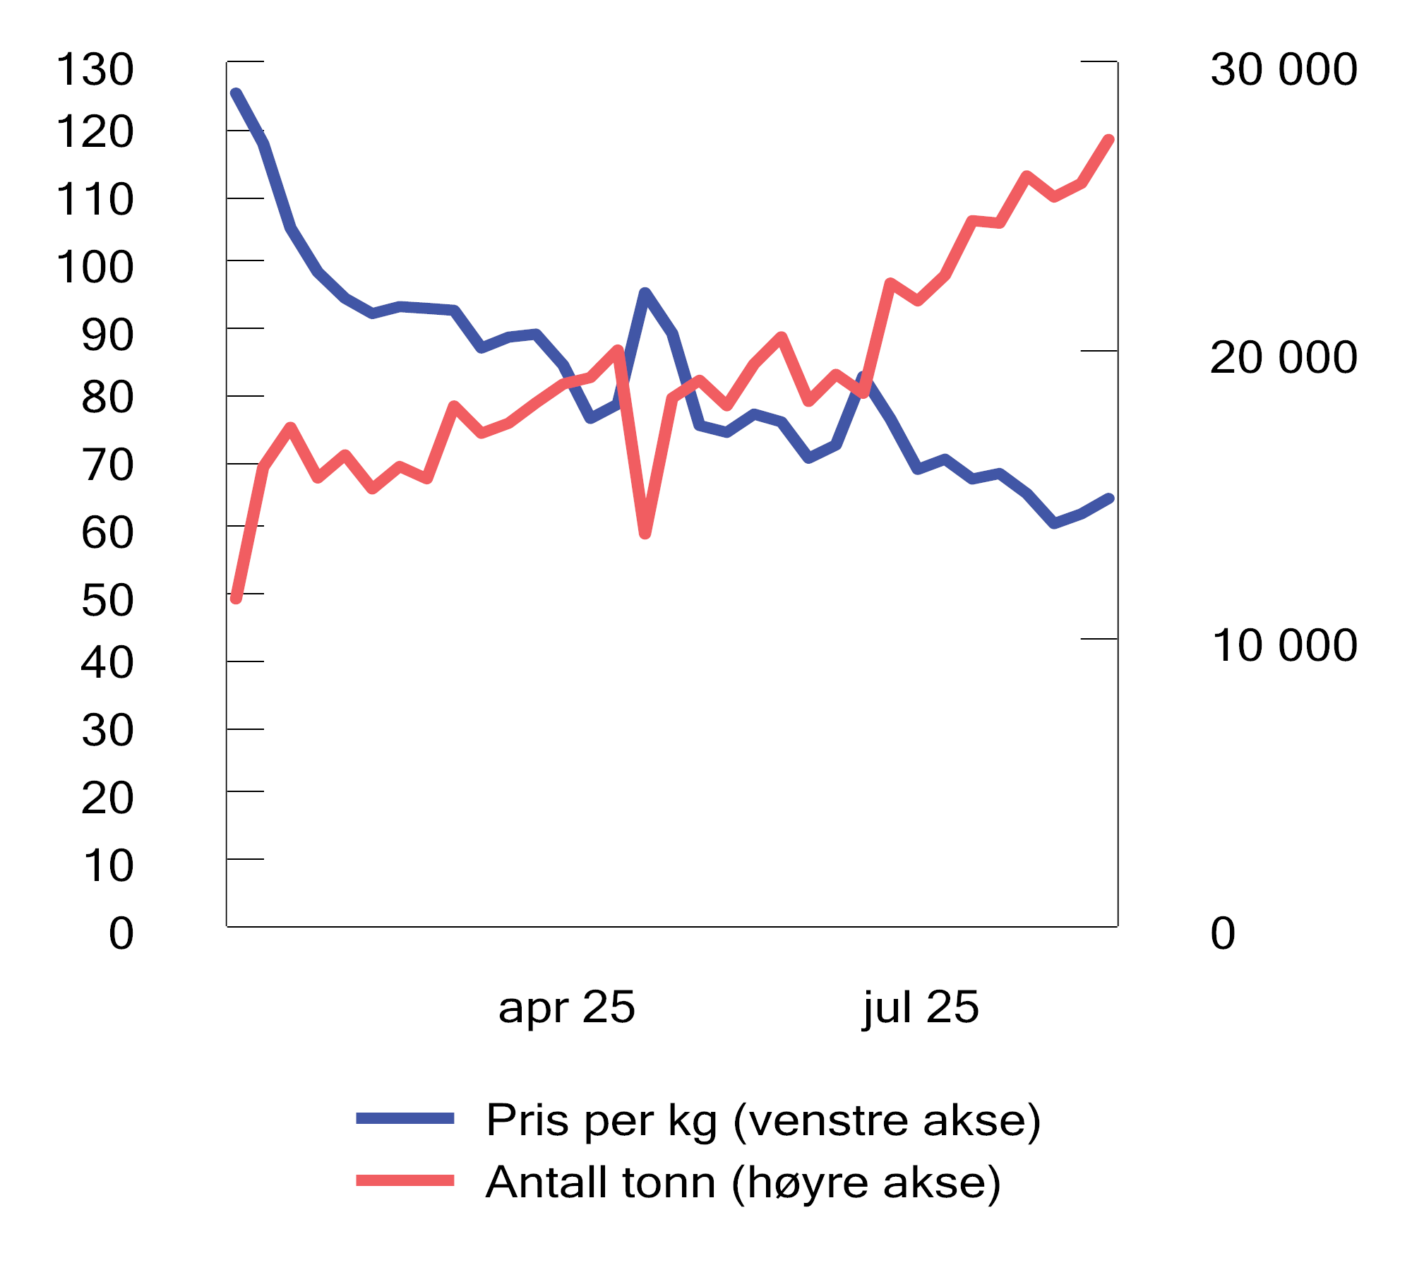
          - Salgspris og volum for eksportert, fersk oppdrettet laks. Fra januar til august 2025
Kilder: Statistisk sentralbyrå og Finansdepartementet.
Grunnrenteskatten tilpasser seg automatisk overskuddet i næringen. I perioder med sterk lønnsomhet kan grunnrenteskatten bli høy. I perioder med lav lønnsomhet, for eksempel som følge av lave priser, vil grunnrenteskatten bli lav. Om havbruksselskapene går med underskudd, vil staten dekke en andel av tapet tilsvarende skattesatsen.
Avgiften på oppdrettsfisk er derimot ikke avhengig av lønnsomhet, og i en situasjon med høyt produksjonsvolum og lave priser, kan en avgift bidra til at produksjonen blir ulønnsom. Selskap som betaler grunnrenteskatt, kan trekke fra avgiften krone for krone mot fastsatt grunnrenteskatt. For disse selskapene utgjør ikke avgiften en ytterligere belastning
Ved anslag på provenyet fra grunnrenteskatten i 2026 har Finansdepartementet blant annet sett hen til priser og volum så langt i 2025, samt fremtidspriser på Fish Pool. Prisutviklingen er usikker og dermed er det også stor usikkerhet om provenyet fra grunnrenteskatten.
Departementet anslår på svært usikkert grunnlag at grunnrenteskatten på havbruk vil gi et bruttoproveny på i størrelsesorden 4 mrd. kroner i 2026. Det anslås at om lag 1 mrd. kroner av beløpet vil betales gjennom avgiften på oppdrettsfisk. Nettoprovenyet fra grunnrenteskatten reduseres dermed med tilsvarende beløp.

Avgift på tapt fisk
I Meld. St. 24 (2024–2025) Fremtidens havbruk (Havbruksmeldingen) varslet regjeringen at den vil innføre en avgift på tapt fisk, og at utformingen av en slik avgift skal utredes nærmere. I forbindelse med behandlingen av Havbruksmeldingen, jf. Innst. 525 S (2024–2025), fattet Stortinget anmodningsvedtak nr. 1052 (2024–2025):
«Stortinget ber regjeringen iverksette arbeid med tiltak for å nå målsetningen satt i Dyrevelferdsmeldingen om en dødelighet ned mot 5 pst.»
Forslaget om en avgift på tapt fisk i Havbruksmeldingen er begrunnet i utfordringer med dyrevelferd i havbruksnæringen, og vil være ett av flere virkemidler som kan bidra til å nå regjeringens mål om å få dødeligheten i havbruk ned mot fem prosent for alle fiskearter. I 2024 ble det rapportert inn 60,2 mill. døde matfisk av laks og regnbueørret og en betydelig høyere dødelighet enn 5 pst.-målet, se figur 26.1.
For rensefisk, som det ble satt ut 24,1 mill. av i 2024, var dødeligheten på 82,1 pst. I tillegg døde 49,2 millioner oppdrettslaks og -regnbueørret i settefiskproduksjon på land.
Det følger av dyrevelferdsloven at oppdrettsfisk skal behandles godt og beskyttes mot fare for unødige påkjenninger og belastninger. På overordnet nivå gir dødelighet en god indikasjon på dyrevelferden til oppdrettsfisk.
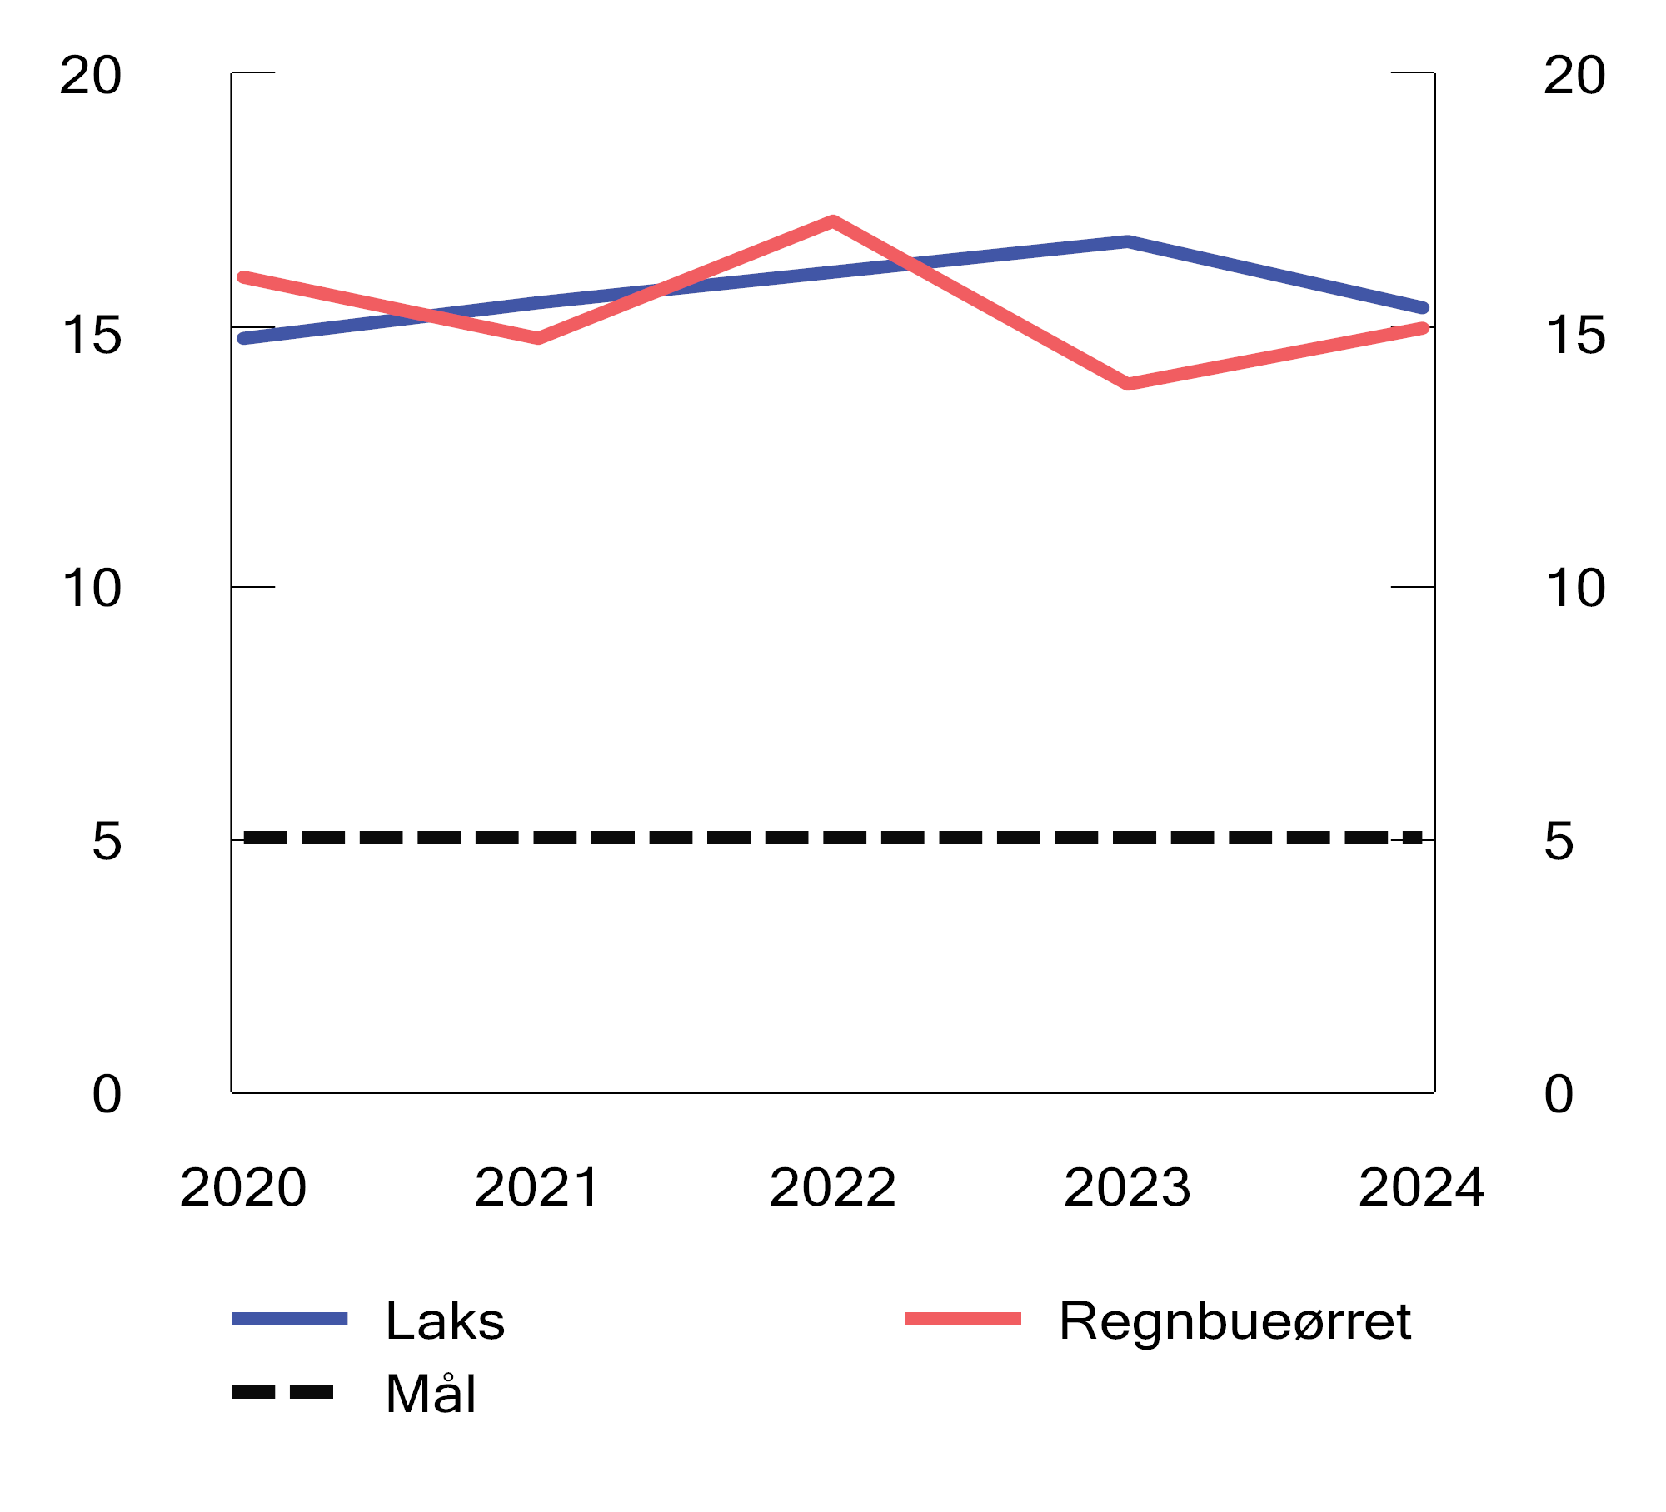
          - Dødelighet1 for oppdrettslaks og -regnbueørret. Prosent. Stiplet linje viser målet fastsatt i Dyrevelferdsmeldingen (Meld. St. 8 (2024 –2025))
1 Dødeligheten representerer sannsynligheten for at en oppdrettsfisk i sjøfasen dør i løpet av året.
Kilde: Fiskehelserapporten 2024, Veterinærinstituttet.
En avgift på tapt fisk vil gi den enkelte oppdretter insentiver til å iverksette tiltak for å redusere tap av fisk. Investeringer i tiltak for å hindre tap av fisk vil være lønnsomt så lenge avgiftssatsen er høyere enn den marginale tiltakskostnaden.
En avgift på tapt fisk vil også omfatte fisk tapt til rømming. Rømming fra oppdrettsanlegg utgjør et selvstendig miljøproblem. I tillegg til å øke risikoen for spredning av sykdom og lakselus til villfisk utgjør rømte oppdrettsfisk en risiko for genetisk påvirkning på villfisk. Det ble til Fiskeridirektoratet rapportert om over 130 000 rømte oppdrettsfisk i 2024. En avgift på tapt fisk vil styrke de individuelle insentivene til å forebygge rømmingshendelser. Dette er i tråd med prinsippet om at forurenser betaler.
Utredningen av en avgift må ses i lys av Havbruksmeldingens forslag til øvrige endringer i reguleringen av næringen. I meldingen foreslår regjeringen å styrke de individuelle økonomiske insentivene for å redusere utslipp av lakselus. Dette kan isolert sett føre til flere avlusingsoperasjoner, med negative konsekvenser for dyrevelferden, dødeligheten og rømmingsrisiko. En riktig utformet avgift på tapt fisk vil motvirke uheldige virkninger av forsterkede insentiver til å redusere luseutslipp, uavhengig av insentivenes konkrete innretning.
Utredningen av en avgift på tapt fisk vil se nærmere på avgrensning av avgiftsgrunnlaget, mekanismer for rapportering og kontroll samt vurdering av avgiftsnivå. Det tas sikte på at arbeidet rettes inn slik at en avgift på tapt fisk kan innføres fra 1. januar 2027. Forslag til regelverk vil bli sendt på høring.

Redusert merverdiavgift på næringsmidler – oppfølging av anmodningsvedtak nr. 1232 og nr. 1233 (2024–2025)

Innledning og bakgrunn
I forbindelse med behandlingen av Meld. St. 2 (2024–2025) Revidert nasjonalbudsjett 2025, jf. Innst. 540 S (2024–2025), fattet Stortinget anmodningsvedtak nr. 1232 og 1233 (2024–2025):
Nr. 1232: «Stortinget ber regjeringen gjøre forberedelser slik at en reduksjon i matmomssatsen kan gjennomføres raskt dersom Stortinget vedtar det i forbindelse med statsbudsjettet for 2026.»
Nr. 1233: «Stortinget ber regjeringen frem til 1. november 2025 utrede hvilken betydning en redusert sats for merverdiavgift på næringsmidler kan få for blant annet matvarepriser, grensehandel, grad av prisnedgang og fordelingseffekter av et slik tiltak. Utredningen skal også gi en oversikt over hvordan matvarer er avgiftsbelagt i andre land.»
Frem til 2001 var næringsmidler ilagt merverdiavgift med alminnelig sats. Med merverdiavgiftsreformen ble satsen halvert fra 24 til 12 pst. Satsen har senere blitt endret flere ganger, men har fra 2012 ligget fast på dagens nivå på 15 pst.
Næringsmidler er i merverdiavgiftsloven § 5-2 definert som enhver mat- og drikkevare og enhver annen vare som er bestemt til å konsumeres av mennesker, unntatt legemidler, vann fra vannverk, tobakksvarer og alkoholholdige drikkevarer. Ved omsetning av næringsmidler som del av en serveringstjeneste, skal det beregnes ordinær sats på 25 pst. merverdiavgift.
Siden 2022 har prisveksten på matvarer og alkoholfrie drikkevarer vært høyere enn den generelle prisstigningen, som vist i figur 27.1. Hvis prisstigning skal vektlegges i vurderingen av merverdiavgiftssatsen for næringsmidler, bør en imidlertid se på om dette er et mer varig utviklingstrekk. Fra 2015 til 2022 var prisveksten på matvarer, og i særdeleshet alkoholfrie drikkevarer, lavere enn den generelle prisstigningen. Figur 27.1 viser at den samlede prisveksten for matvarer mellom 2015 og juli 2025 har vært noe høyere enn den generelle prisstigningen. Prisstigingen for alkoholfrie drikkevarer har vært lavere enn den generelle prisstigningen. Utviklingen for alkoholfrie drikkevarer må ses i lys av at avgiften på alkoholfrie drikkevarer ble avviklet med virkning fra 1. juli 2021.
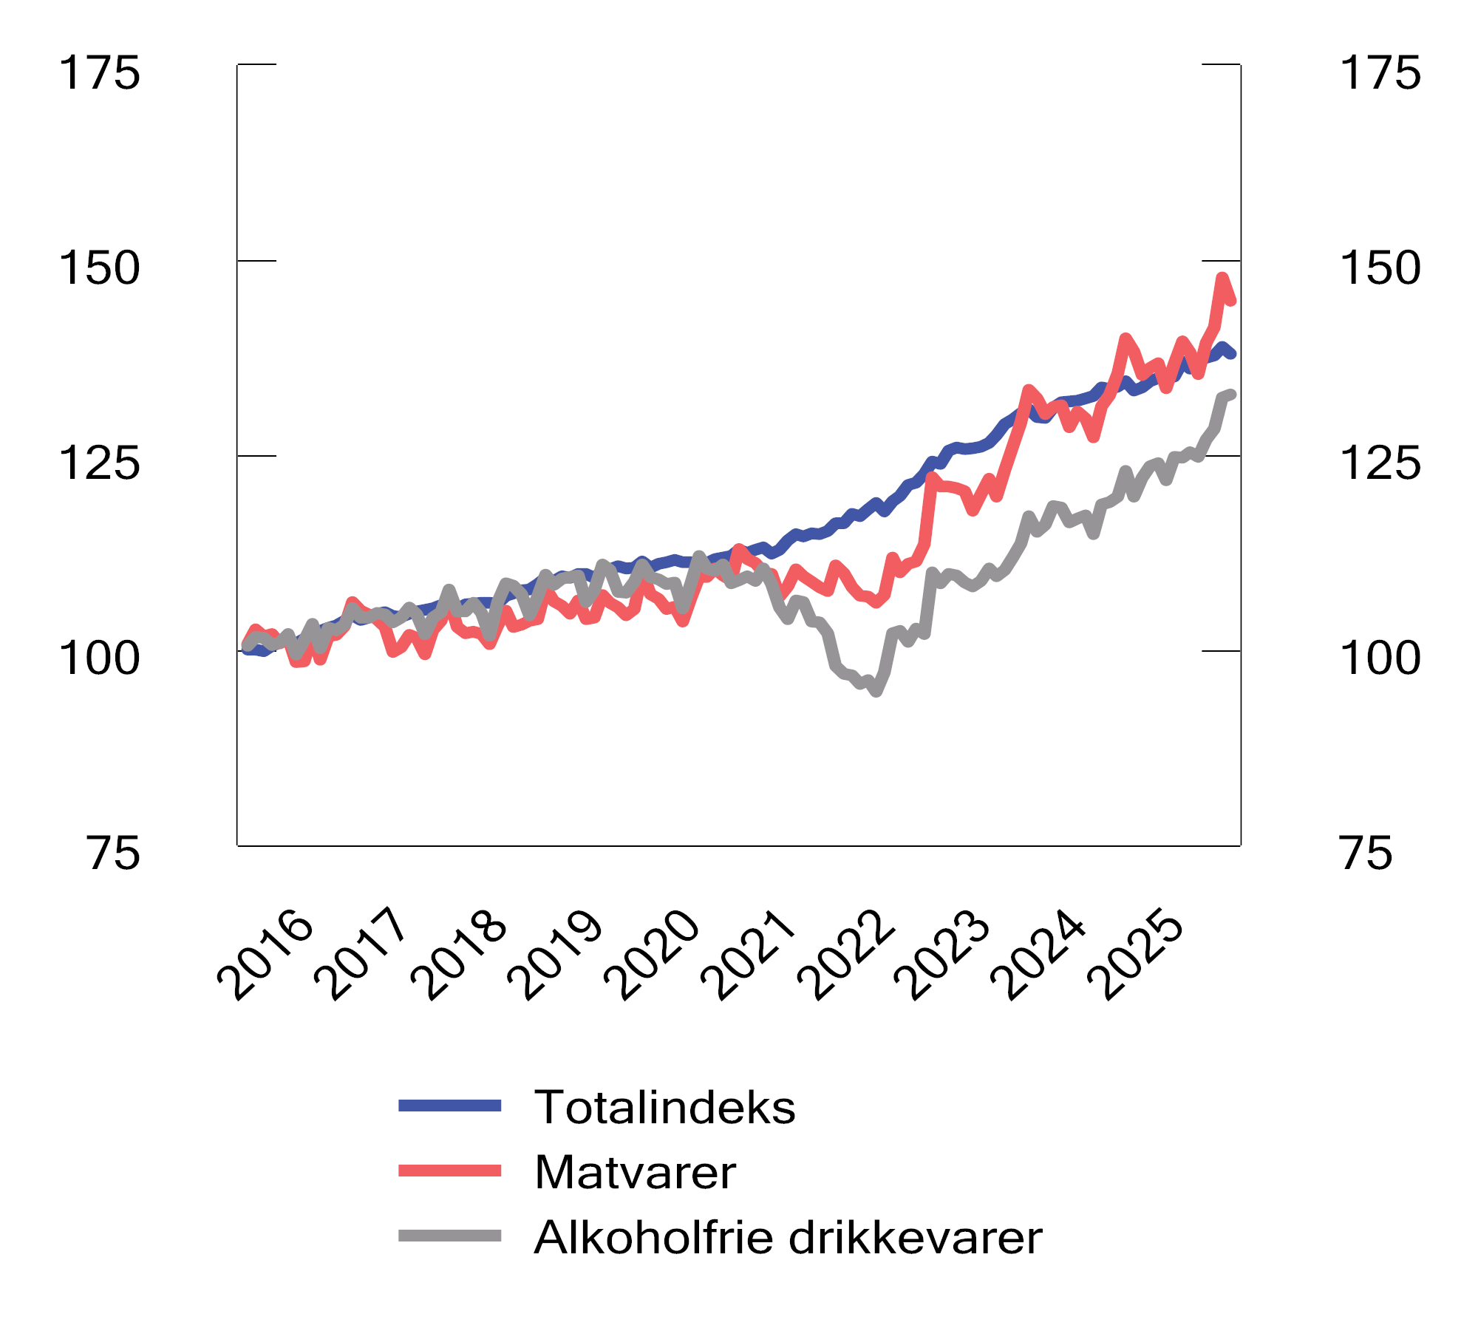
          - Konsumprisindeksen på nivå for matvarer, alkoholfrie drikkevarer og totalindeksen. 2015 = 100
Kilde: Statistisk sentralbyrå
Næringsmidler omsettes i hovedsak i dagligvaremarkedet. Dette er et marked som domineres av få og store aktører, og det er vanskelig for nye aktører å etablere seg (Konkurransetilsynet, 2024). I 2024 handlet nordmenn rundt 95 pst. av matvarene fra én av de tre store dagligvarekjedene. Norske forbrukere møter høyere priser og dårligere utvalg sammenlignet med andre land. Dette kan indikere at konkurransen i verdikjeden for dagligvarer er begrenset, som gir rom for høy fortjeneste og høye overskudd. Flere av Norges mest formuende har i stor grad bygd formuene sine på inntekter fra dagligvarebransjen.
Merverdiavgiften er en av statens viktigste inntektskilder og finansierer om lag en femtedel av statsbudsjettet. Det samfunnsøkonomiske tapet ved å hente inn inntekter fra merverdiavgiften er lavt sammenlignet med mange andre skatter og avgifter. Samtidig er merverdiavgiften mest effektiv når alt forbruk er ilagt samme sats.
Merverdiavgiften er lite egnet til å oppnå andre formål enn å skaffe staten inntekter. Ønskede fordelingsvirkninger kan oppnås mer effektivt ved å gjennomføre målrettede tiltak mot grupper som ønskes tilgodesett. Forskjeller i matvarepriser til våre naboland og omfanget av grensehandelen kan i liten grad forklares med forskjeller i merverdiavgift. I tillegg vil det alltid være usikkerhet om i hvilken grad reduksjoner i merverdiavgiften kommer forbrukeren til gode.
Anmodningsvedtak nr. 1232 (2024–2025) og 1233 (2024–2025) anses fulgt opp gjennom omtalen i dette kapitlet.

Virkninger av redusert merverdiavgiftssats på næringsmidler

Overvelting og virkning på matvarepriser
Det er ikke selvsagt at en reduksjon i merverdiavgiften på næringsmidler reduserer prisen for sluttbruker tilsvarende avgiftsreduksjonen. Den såkalte overveltingsgraden avhenger av blant annet konkurranseforhold og prisfølsomhet blant forbrukere og produsenter. I boks 27.1 presenteres et teoretisk rammeverk som belyser hvordan overveltingsgrad avhenger av spesifikke kjennetegn ved det enkelte marked. Ettersom usikkerheten om faktiske markedsforhold er stor, vil anslag basert på økonomisk teori ofte være usikre. Overveltingsgraden er i hovedsak et empirisk spørsmål. I det følgende presenteres empirisk forskning om overveltingsgraden ved merverdiavgiftsendringer i både Norge og utlandet.
Anslag på overvelting i Norge
I desember 2000 vedtok Stortinget å halvere merverdiavgiften på næringsmidler fra 24 pst. til 12 pst. med virkning fra 1. juli 2001. Flere rapporter og studier har undersøkt prisvirkningene av satsreduksjonen i 2001. Gaarder (2019) studerte overveltingsgraden ved å sammenligne prisene før og etter reduksjonen for et omfattende utvalg varer. Gaarder fant at prisnedgangen på alle de studerte varene ikke var signifikant forskjellig fra full overvelting. Dermed kunne ikke full overvelting utelukkes. Gaarder utførte flere tester for å undersøke om prisnedgangen kunne skyldes andre årsaker, som for eksempel forventningseffekter i forkant av satsreduksjonen eller månedsvariasjoner. Resultatene av testene indikerte at prisnedgangen utelukkende skyldtes satsreduksjonen.
Johansen (2003) studerte samme avgiftsreduksjon ved å sammenligne utviklingen i KPI for næringsmidler fra januar 2001 til februar 2002 med den underliggende prisveksten i samme periode. Prisreduksjon i månedsskiftet juni/juli, da avgiftsreduksjonen trådte i kraft, indikerte full overvelting for næringsmidler omsatt i dagligvarebutikker. Johansen fant imidlertid at prisnedgangen var mindre enn full overvelting på noe lengre sikt. Deler av den umiddelbare prisnedgangen forsvant etter hvert som markedsaktørene tilpasset seg den nye avgiftssatsen. I tillegg viste Johansen at prisnedgangen var mindre for varer omsatt av kiosker og bensinstasjoner enn av dagligvarebutikker.
NOU 2019: 11 Enklere merverdiavgift med én sats oppsummerte analyser av prisvirkningen av merverdiavgiftsreduksjonen med at det ikke finnes «[…] et entydig svar på hvordan halveringen av merverdiavgiften i 2001 påvirket matvareprisene. Resultatene spriker fra tilnærmet full overvelting til to tredels overvelting.»
Anslag på overvelting i utlandet
Heller ikke internasjonale studier gir et entydig svar på hvilken prisvirkning som kan forventes av redusert merverdiavgift på næringsmidler.
Under covid-19-pandemien reduserte flere land merverdiavgiften på matvarer, både midlertidig og permanent. Tyskland reduserte satsen på mat- og drikkevarer fra 7 til 5 pst. med virkning fra 1. juli 2020 til 1. januar 2021.
Fuest mfl. (2025) analyserte prisvirkningene av avgiftsreduksjonen hos tyske supermarkeder ved å innhente daglige prisdata for mer enn 60 000 varer før, under og etter reduksjonen. Forskerne sammenlignet prisutviklingen for berørte varer med prisutviklingen for tilsvarende produkter i Østerrike med uendret merverdiavgift. For mat- og alkoholfrie drikkevarer fant forskerne at om lag 80 pst. av avgiftsreduksjonen ble veltet over i lavere priser til forbrukeren. Videre fant forskerne at prisreduksjonen var betydelig større for kjedenes egne merkevarer enn for produkter fra uavhengige produsenter. Det indikerer at overveltingsgraden kan være større ved vertikalt integrerte verdikjeder.
Polen reduserte merverdiavgiftssatsen på såkalte basismatvarer fra 5 til 0 pst. i februar 2022. Jaworski og Olibra (2025) undersøkte overveltingsgraden ved å sammenligne prisutviklingen på de omfattende varene i Polen med tilsvarende varer i Tsjekkia. Resultatene viste at den umiddelbare prisreduksjonen var begrenset og tilsvarte en overveltingsgrad på om lag 50 pst. På noe lengre sikt økte overveltingsgraden. Fem måneder etter satsreduksjonen tilsvarte prisreduksjonen nesten full overvelting. Jaworski og Olibra argumenterer for at Polens konkurranse- og forbrukertilsyn spilte en viktig rolle i å øke overveltingsgraden, blant annet gjennom informasjonskampanjer og jevnlige kontroller hos dagligvarekjedene.
Portugal reduserte merverdiavgiften fra 5 til 0 pst. på et utvalg matvarer i april 2023. Bernardino mfl. (2025) analyserte prisvirkningen ved hjelp av data for daglige matvarepriser hentet fra nettsidene til flere supermarkedkjeder. Siden avgiftsreduksjonen ikke gjaldt alle matvarer, ble ikke-omfattede matvarer brukt som kontrollgruppe. Forskerne fant at avgiftsreduksjonen ble veltet fullt over i lavere priser. Videre var prisvirkningen symmetrisk. Da avgiftsreduksjonen ble reversert i januar 2024, ble også avgiftsøkningen veltet fullt over i prisene til forbruker. Bernardino mfl. peker på at oppmerksomheten om satsreduksjonen blant media, politikere og forbrukere var avgjørende for den høye overveltingsgraden, i tillegg til at de lavere satsene ble eksplisitt annonsert i dagligvarebutikkene. Samtidig fremhever forskerne at dagligvarebutikkenes innkjøpspriser falt over den samme perioden. Dette åpner for at kjedene kan ha økt marginene sine samtidig som det fremsto som at prisreduksjonen tilsvarte avgiftsreduksjonen.
Benedek mfl. (2020) benyttet en aggregert metode for å studere eventuell systematikk i overvelting av endringer i merverdiavgift i ulike land. Forfatterne analyserte prisvirkningene av 1 183 merverdiavgiftsendringer i 17 eurosoneland mellom 1999 og 2013. Studien inkluderte endringer både i alminnelige satser og reduserte satser. I tilnærmet alle de inkluderte landene var matvarer ilagt redusert merverdiavgift. En stor andel av endringene i reduserte avgiftssatser omfattet dermed endringer i satsene for matvarer. Forskerne fant at endringer i den alminnelige satsen gjennomgående hadde høyere overveltingsgrad enn endringer i reduserte satser. Mens endringer i alminnelige satser ble anslått å veltes over med om lag 80 pst. i lavere priser til forbruker, ble endringer i reduserte satser anslått å veltes over med om lag én fjerdedel.
Benedek mfl. undersøkte også eventuelle forskjeller mellom økninger og reduksjoner i merverdiavgift. Tidligere empiriske studier har vist at overveltingsgraden er høyere for økninger enn reduksjoner i merverdiavgiften. For eksempel fant Batista Politi og Mattos (2011) eksempel på en slik asymmetri da de undersøkte endringer i merverdiavgiften på matvarer i Brasil. Benedek mfl. finner imidlertid ikke grunnlag for et slikt mønster i analysen av eurosonelandene.
              - Et teoretisk rammeverk for overvelting
Et sentralt resultat i økonomisk teori er at avgiftsbelastningen ikke nødvendigvis faller på den parten av produsent- og forbrukersiden som formelt ilegges avgiften. Figur 27.2 illustrerer hvordan en avvikling av en særavgift slår ut i et tenkt varemarked med velfungerende (fullkommen) konkurranse. Dynamikken vil i hovedsak være tilsvarende for en reduksjon i merverdiavgiften.
Etterspørselskurven viser mengden av en vare som etterspørres til en gitt pris. Denne antas å falle med pris, altså øker etterspurt mengde når prisen synker. Tilbudskurven angir mengden som selgerne av varen tilbyr til en gitt pris. I et marked med fullkommen konkurranse tilsvarer tilbudskurven kostnaden ved å produsere den siste produserte enheten, også kjent som grensekostnaden. I figur 27.2 antas denne kostnaden å øke med samlet mengde, slik at tilbudskurven peker oppover.
Varen som studeres, er ilagt en stykkavgift t som formelt betales av tilbyder. Avgiften skifter den opprinnelige tilbudskurven innover slik at tilbudt mengde til enn gitt pris tilsvarer grensekostnaden pluss t. Markedet klareres i punkt A, hvor nytt tilbud er lik etterspørsel. Prisen for forbruker (konsumentpris) er Pk, mens prisen selgeren sitter igjen med (produsentpris) er Pk – t = Pp. Omsatt mengde er Q0. I fravær av avgiften ville markedet klareres i punkt C, med pris P* og mengde Q*. Hvem som ender opp med å betale avgiften i praksis, avhenger av differansen mellom P* og produsent- og konsumentprisene. Dette er illustrert med de fargelagte områdene i figuren. Det røde området viser tilbyders andel av den samlede avgiftsbelastningen. Det blå området viser forbrukernes andel.1

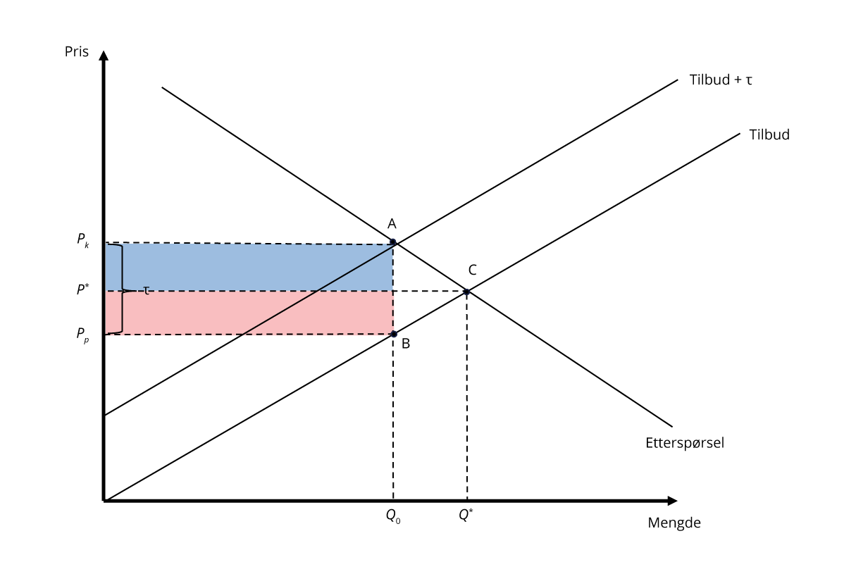
          - Overvelting av å fjerne en særavgift i et tenkt marked med fullkommen konkurranse
Ved fjerning av avgiften blir ny pris P*. Overveltingsgraden blir endringen i konsumentprisen delt på endringen i avgift, altså DPk/Dt. I figuren over kan dette leses av som høyden på blå boks som andel av t, som er om lag 0,5. Det vil si at halvparten av avgiftslettelsen slår ut i lavere priser til forbrukeren. Halvparten av avgiftslettelsen slår ut i økt produsentpris.
I markeder med perfekt konkurranse vil den minst prisfølsomme parten bære den største byrden. I eksemplet over er tilbud og etterspørsel omtrent like prisfølsomt (elastisk), siden helningen på tilbuds- og etterspørselskurven er like bratte. Det medfører en om lag lik fordeling av avgiften mellom konsumenter og produsenter.
I et marked som i eksempelet over vil full overvelting kun forekomme om tilbudet er fullstendig elastisk eller etterspørselen er fullstendig uelastisk (horisontal tilbudskurve eller vertikal etterspørselskurve). Etterspørselen etter nødvendighetsgoder, for eksempel medisiner, antas å være svært lite prisfølsomt. I slike tilfeller vil overveltingsgraden av en skatteendring trolig være nær full overvelting.
I markeder med lite velfungerende konkurranse skjer prisdannelsen på en annen måte, og en avgiftsreduksjon vil kunne gi andre prisvirkninger. En omfattende faglitteratur har vist at graden av overvelting i slike markeder avhenger av spesifikke markedsforhold, som konkurranseformen mellom aktørene med markedsmakt (og hvordan de reagerer på hverandres beslutninger), kostnadsstrukturen i markedet og formen på etterspørselskurven, se Weyl og Fabinger (2013). Avhengig av disse forholdene kan overveltingen bli både større og mindre enn i et marked med fullkommen konkurranse.
Som et ekstremtilfelle kan man analysere prisvirkningene av å redusere en stykkavgift i et monopolistisk marked. En monopolist maksimerer fortjenesten sin ved å sette en pris der inntekten ved den siste solgte enheten (grenseinntekten) er lik kostnaden ved å produsere denne enheten (grensekostnaden). Hvis grensekostnaden er konstant (flat kurve) og etterspørselskurven er lineær (faller jevnt nedover), kan det vises matematisk at monopolisten velter halvparten av avgiftsreduksjonen over i lavere priser. Til sammenligning vil samme forutsetninger om kostnader og etterspørsel gitt full overvelting i et marked med fullkommen konkurranse.
Hvis etterspørselskurven i stedet har en krumning oppover (isoelastisk etterspørsel) og grensekostnaden fortsatt er konstant, kan det vises matematisk at monopolisten velter mer enn 100 pst. av avgiftsreduksjonen over i lavere priser. I et slikt tilfelle blir prisreduksjonen større enn selve avgiftsreduksjonen, og dermed større enn med samme forutsetninger om kostnader og etterspørsel i et marked med fullkommen konkurranse.
Det bemerkes at eksemplene over er forenklinger. For eksempel tas det ikke hensyn til virkningene av avgiftsreduksjonen for andre markeder eller tilpasninger på lang sikt.
1 Triangelet ABC viser dødvektstapet. Dette er forskjellen mellom avgiftsinntektene og reduksjonen i produsent- og konsumentoverskudd som følger av at varen er avgiftslagt. Dødvektstapet tilsvarer det samfunnsøkonomiske tapet ved avgiften.
Rammeslutt

Virkninger for grensehandelen
Med grensehandel menes handel som foretas på dagsturer til utlandet. SSB anslår at nordmenn i 2024 grensehandlet for over 11 mrd. kroner, hvorav nesten 90 pst. i Sverige. Om lag halvparten av grensehandelen består av kjøp av matvarer og alkoholfrie drikkevarer.
Figur 27.3 viser at nordmenn grensehandlet matvarer og alkoholfrie drikkevarer for anslagsvis 6 mrd. kroner i 2024, som tilsvarer omtrent 2,8 pst. av nordmenns samlede konsum av tilsvarende varer i Norge samme år.
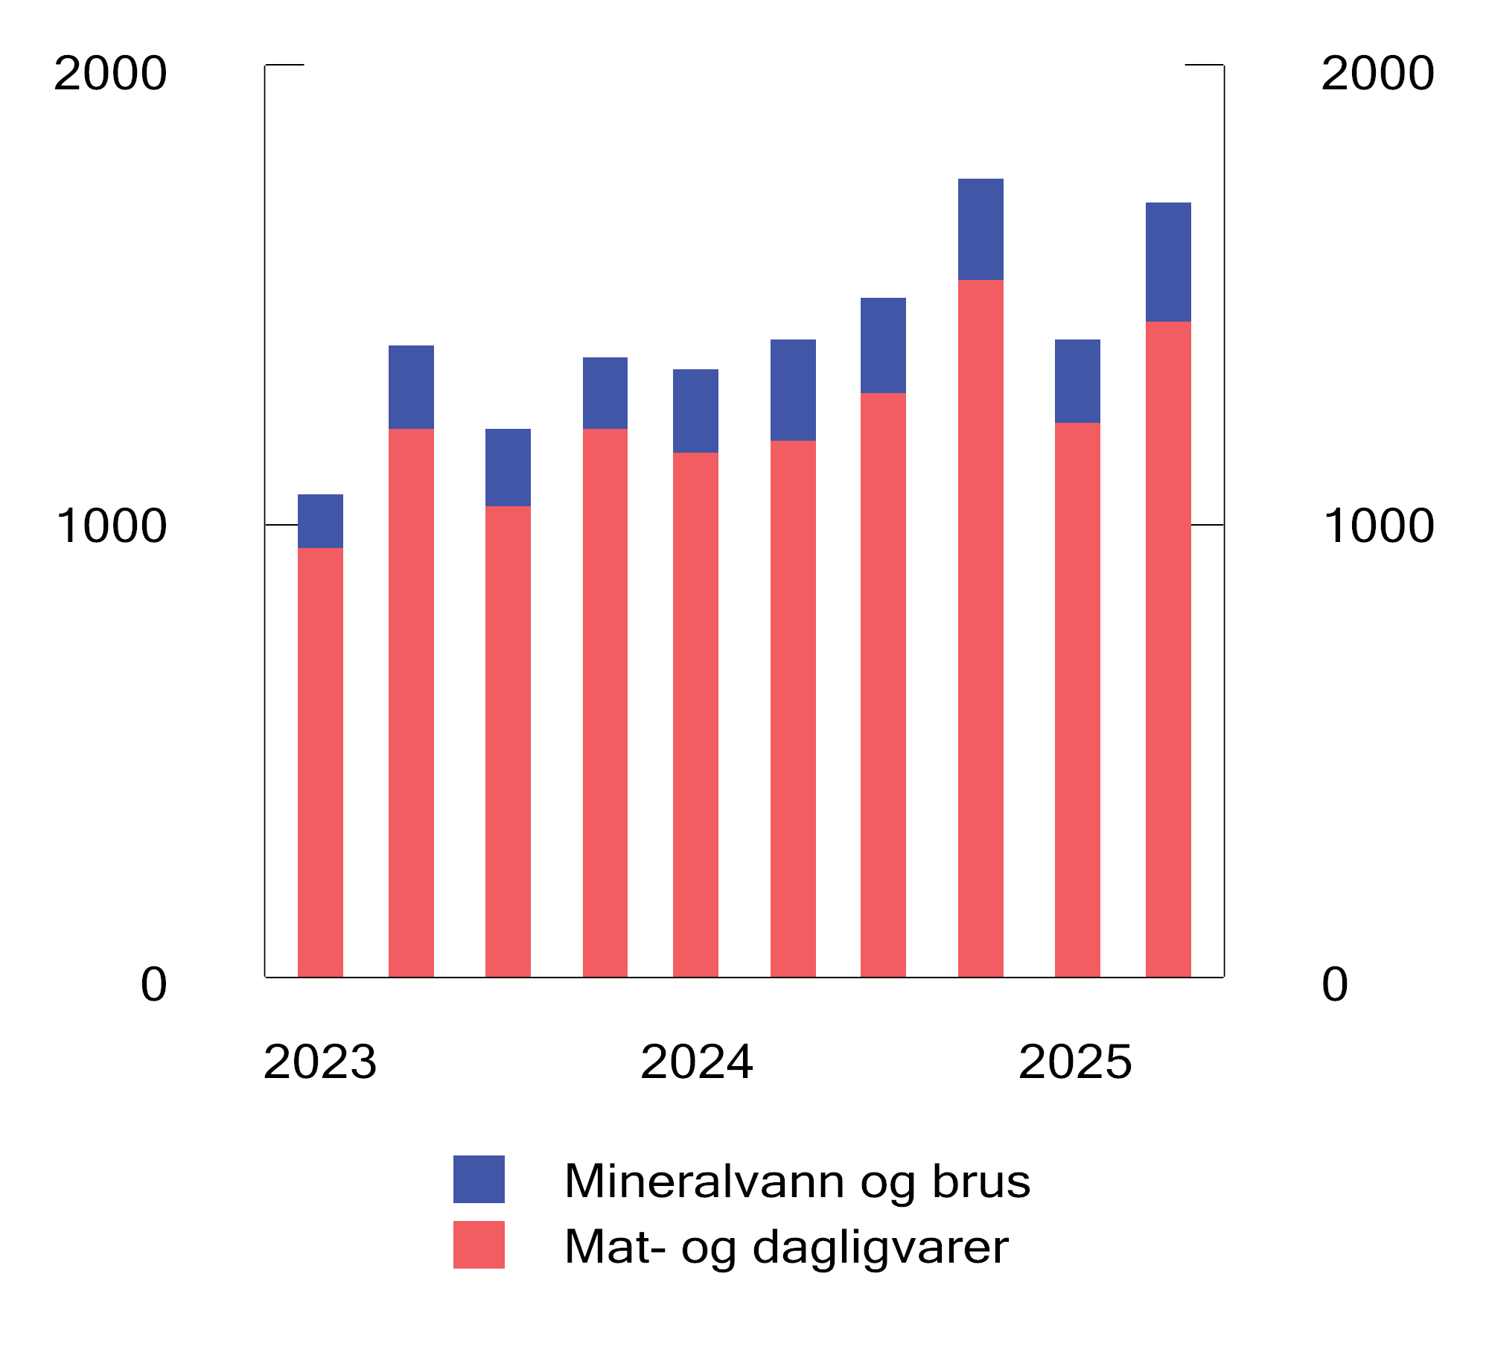
          - Anslått grensehandel av mat- og dagligvarer (inkl. sjokolade og godteri) og alkoholfrie drikkevarer per kvartal. Mill. kroner
Kilde: Statistisk sentralbyrås grensehandelsundersøkelse.
Prisnivået på matvarer og alkoholfrie drikkevarer er generelt lavere i Sverige enn i Norge. Figur 27.4 viser prisutviklingen på matvarer og alkoholfrie drikkevarer i Norge, Sverige og Danmark i forhold til gjennomsnittet i EU-landene.
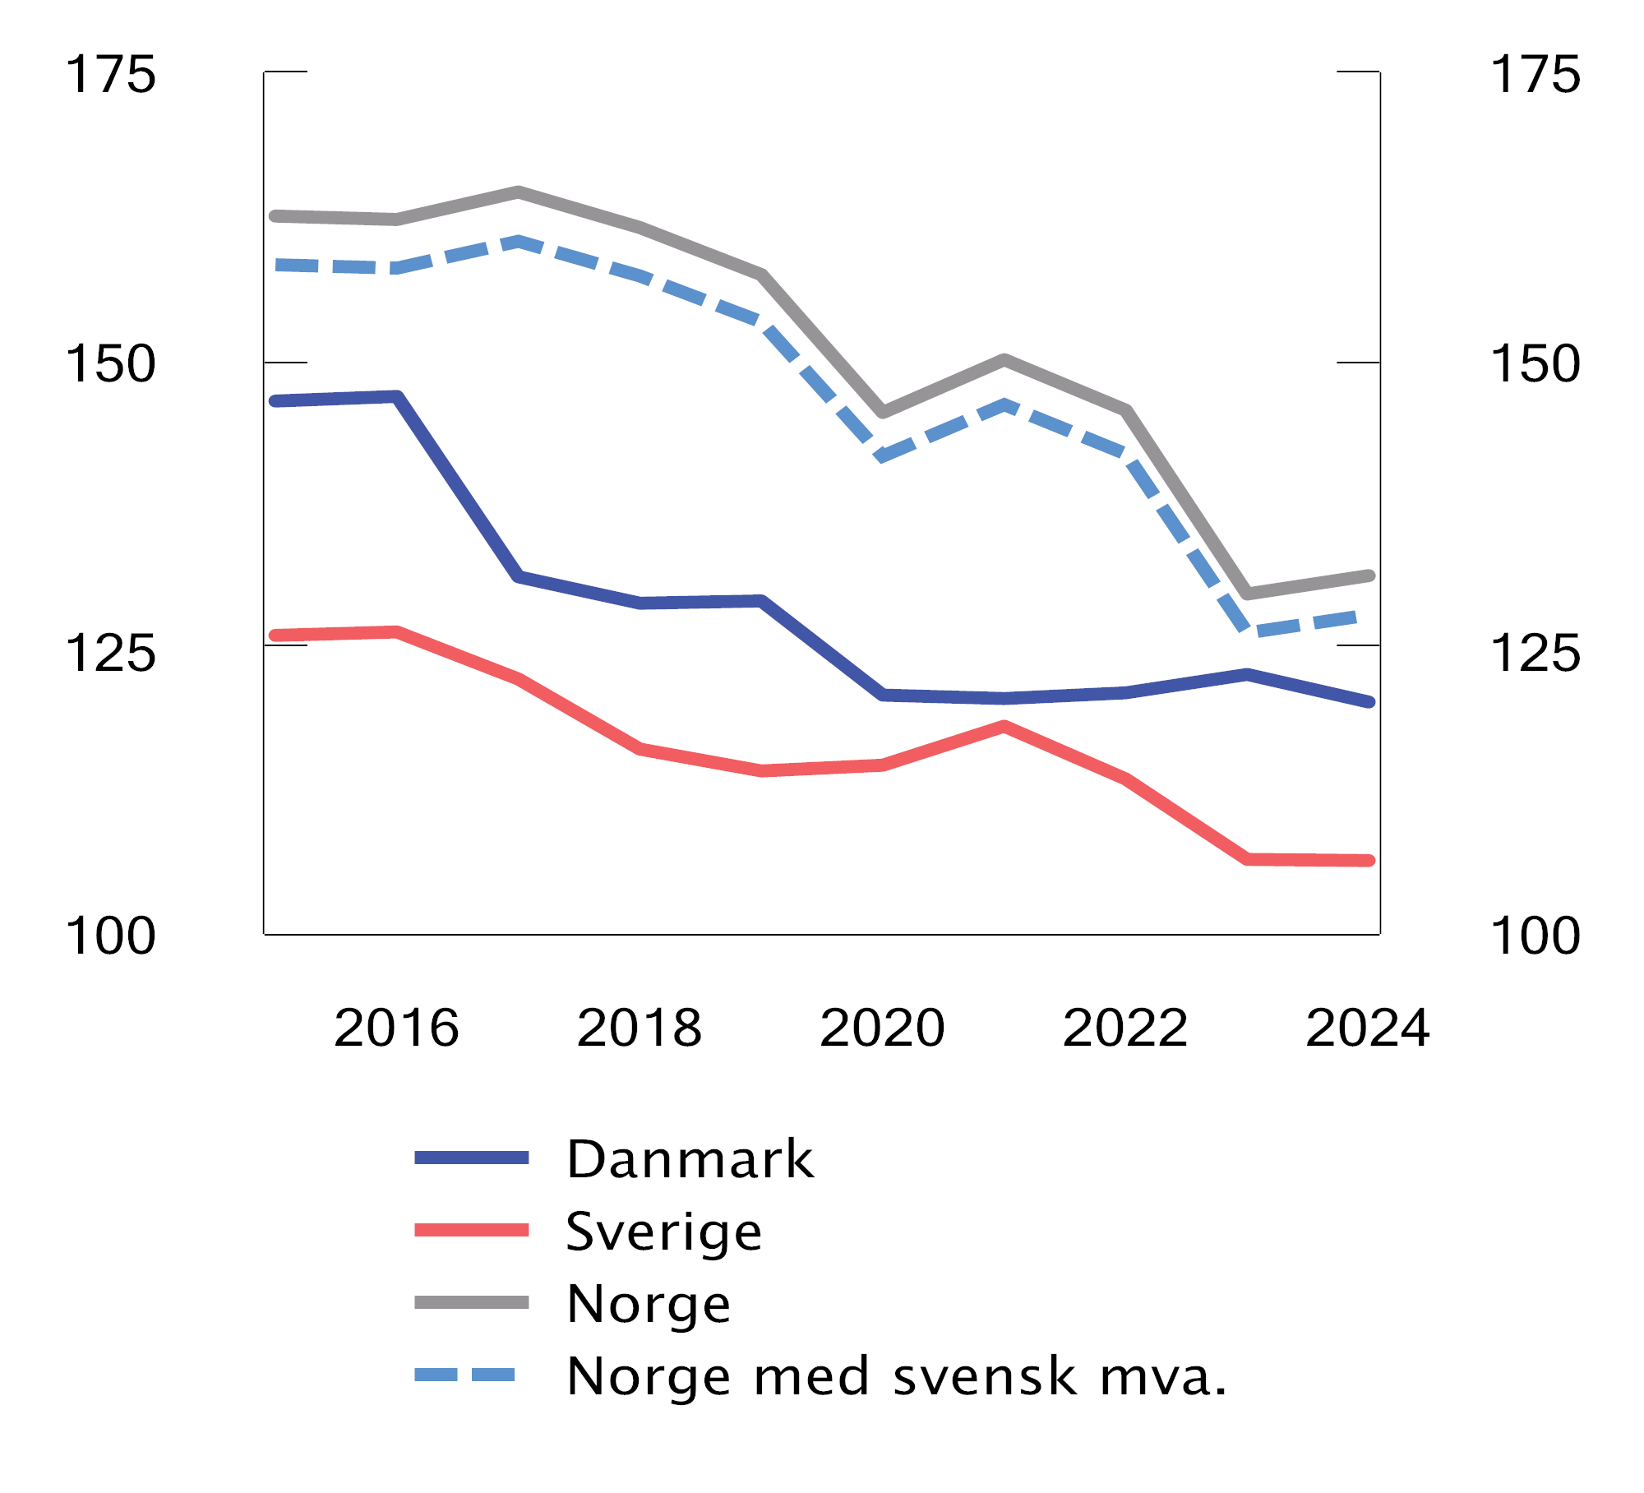
          - Prisindeks for matvarer og alkoholfrie drikkevarer i Norge, Danmark og Sverige. Årlig gjennomsnitt i EU landene = 100
Kilder: Eurostat og Finansdepartementet.
Ifølge Eurostat var matvarer i gjennomsnitt 22 pst. dyrere i Norge enn i Sverige i 2024, mens alkoholfrie drikkevarer var 33 pst. dyrere. Satsforskjellen på 3 prosentenheter forklarer kun en liten del av denne prisforskjellen. Å redusere merverdiavgiftssatsen på mat til svensk nivå vil isolert sett redusere norske priser på matvarer og alkoholfrie drikkevarer med i underkant av 3 pst. og med det svekke insentivet til grensehandel noe. Beregningen forutsetter full overvelting. Med en slik reduksjon vil likevel matvarer fortsatt være vesentlige dyrere i Norge enn i Sverige, slik den stiplede linjen i figur 27.4 viser.
Det kan være flere grunner til at Norge har høye matvarepriser. Konkurransesituasjonen i verdikjeden for mat og dagligvarer er utfordrende, med få og store aktører, og lønns- og prisnivået er generelt høyt i Norge. Norge er dessuten et spredtbebygd land med få innbyggere som gjør det vanskeligere å utnytte stordriftsfordeler. Nabolandene våre har mange av de samme kjennetegnene. Likevel er prisnivået i Norge vesentlig høyere.
Det største skillet mellom Norge og nabolandene er at vi har et sterkt importvern, mens Sverige og Danmark handler fritt innenfor EU. Importvernet beskytter norske matvareprodusenter fra utenlandsk konkurranse, noe som typisk vil gi økte forbrukerpriser. Gaasland (2020) peker også på at importvernet kan føre til svekket konkurranse nedstrøms i dagligvareleddet. Han viser til at importvernet hindrer utenlandske dagligvarekjeder i å ta med sine leverandørnettverk til Norge og utgjør dermed en sentral etableringshindring for utenlandske dagligvarekjeder. Videre innebærer få alternativer til norsk matvareindustri at store norske leverandører kan differensiere prisene i henhold til kjøpers forhandlingsstyrke, ifølge Gaasland. Det kan bidra til ulike konkurranseforhold mellom dagligvarekjedene.
Pettersen (2020) analyserte hva som er årsaken til de høye matvareprisene i Norge. Han anslo at norske forbrukere i 2017 betalte 35,5 mrd. kroner mer enn om norske priser tilsvarte gjennomsnittet av dansk og svensk prisnivå. Det største enkeltbidraget til prisforskjellen er skjermingsstøtten til jordbruket. Forskjellen kan ikke forklares med bakgrunn i avgifter eller naturlige merkostnader, som tvert imot bidrar til å dempe prisforskjellen. En stor del av prisforskjellen kan ikke forklares med faktorene som forfatteren har undersøkt, og kategoriseres som en «uforklart rest».
Figur 27.5 viser prisnivået for matvarer, møbler og elektriske apparater i Norge og Sverige sammenlignet med gjennomsnittlig prisnivå i EU-landene. Figuren indikerer at forskjeller i matvareprisene mellom Sverige og Norge ikke kan tilskrives en generell prisforskjell for typiske husholdningsvarer.
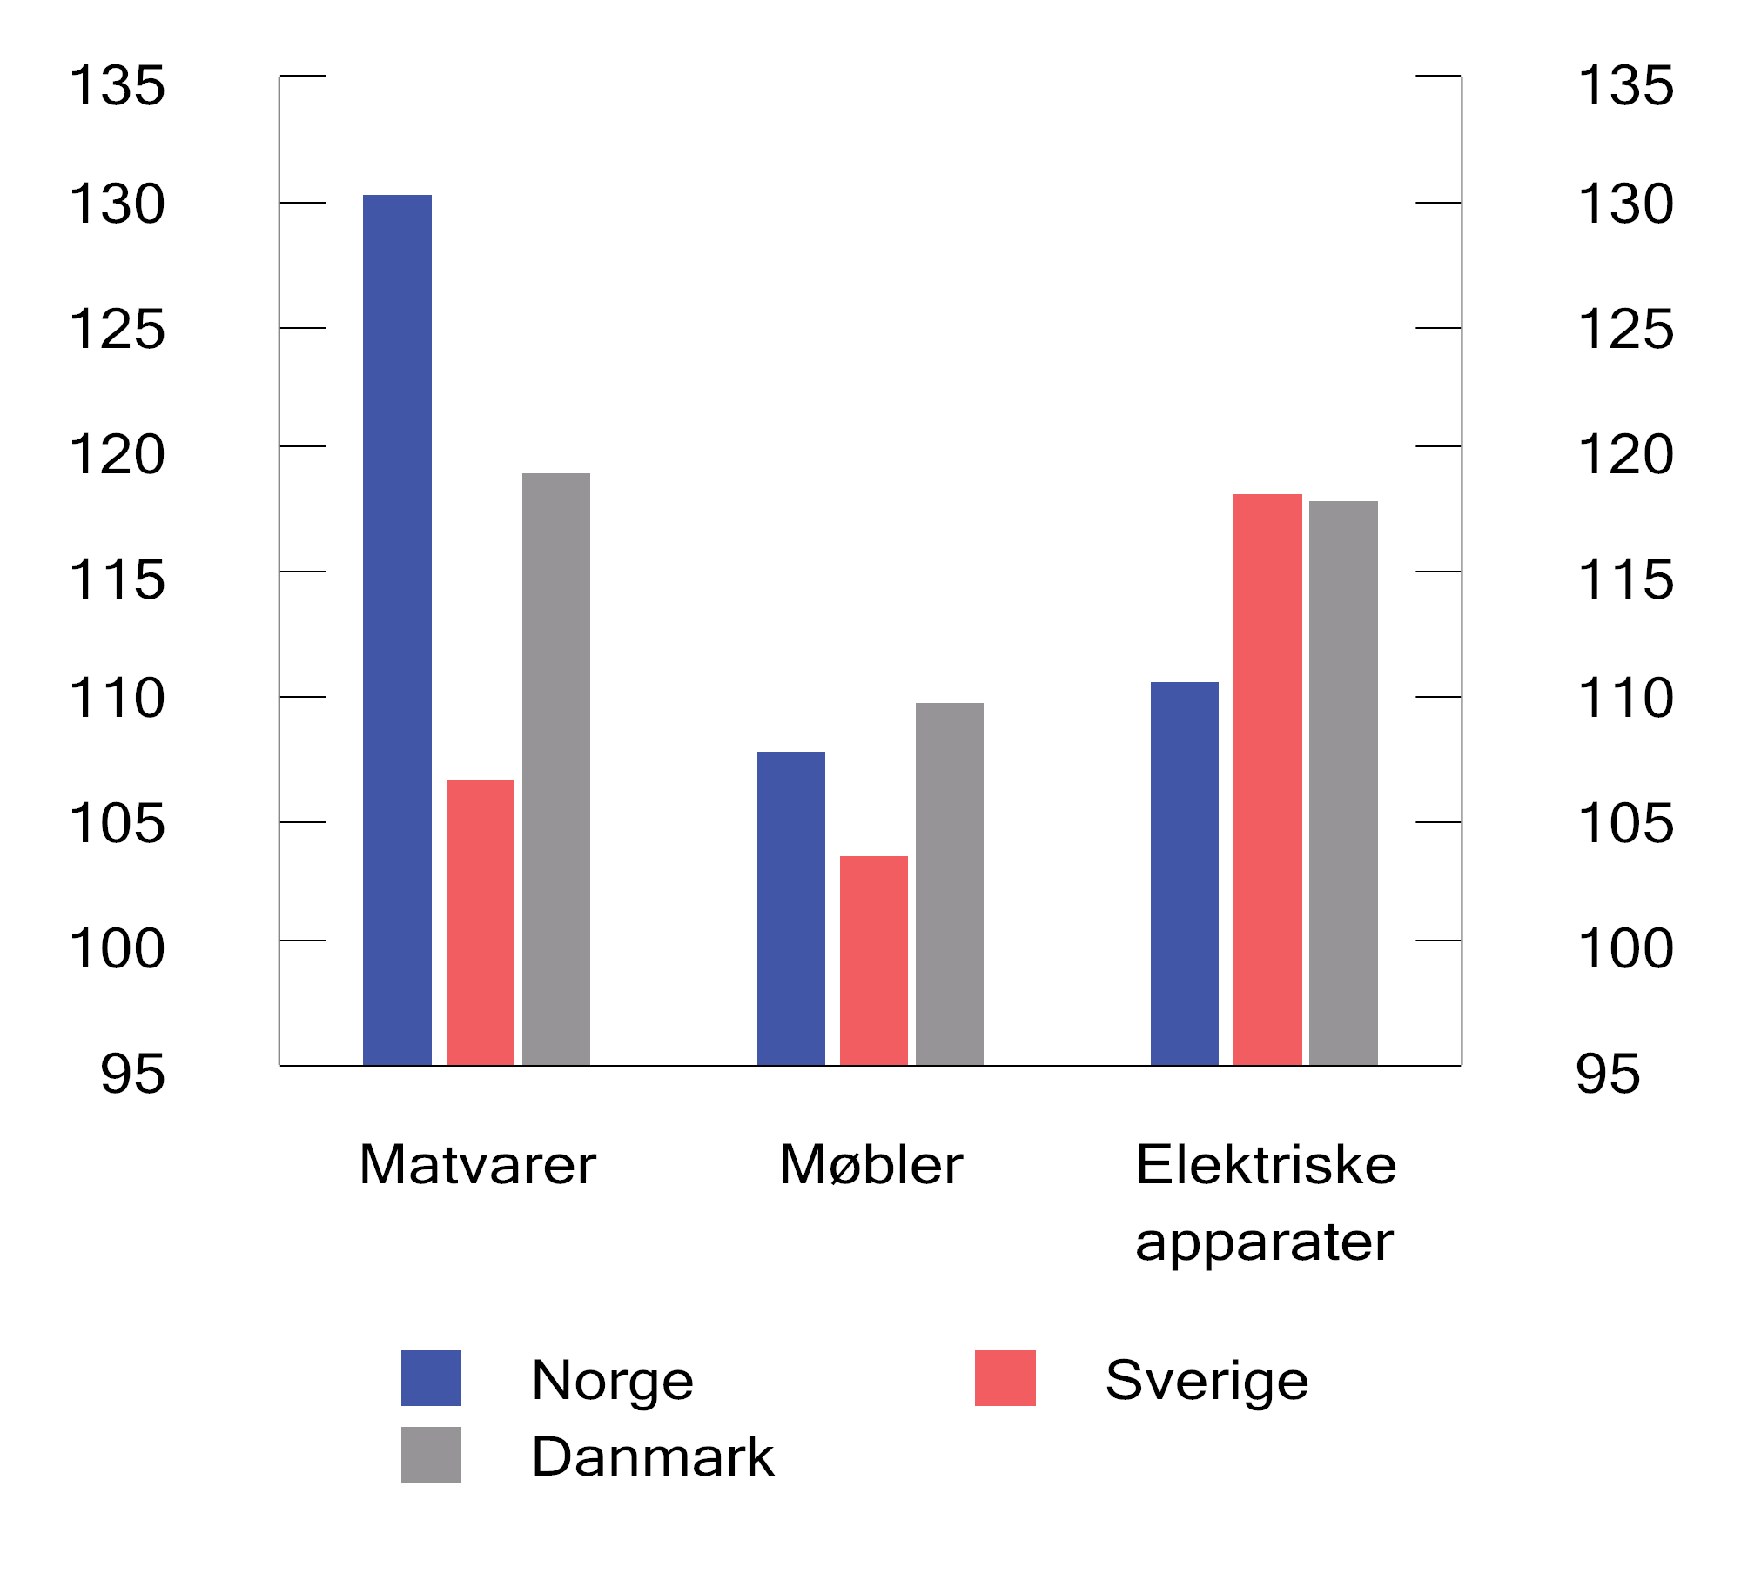
          - Prisindeks for ulike varer i Norge og Sverige i 2024. Gjennomsnitt i EU landene = 100
Kilder: Eurostat og Finansdepartementet.
Statistikk om grensehandelen er i hovedsak basert på spørreundersøkelser og er beheftet med betydelig usikkerhet. Det er derfor nyttig med empirisk forskning som tar utgangspunkt i observerte salgstall fra dagligvarekjedene. Friberg mfl. (2024) brukte innføringen av reiserestriksjoner under covid-19-pandemien som et naturlig eksperiment for å avdekke omfanget av den norske grensehandelen i Sverige, samt hvordan grensehandelen varierer med avstand til svenskegrensen. Undersøkelsesmetoden gikk ut på å sammenligne salgstall i dagligvarebutikker nær svenskegrensen med dagligvarebutikker langt unna svenskegrensen. Ved å analysere forskjellene i perioder med og uten karantenebestemmelser kunne forskerne avdekke hvor mye av omsetningsforskjellen som skyldtes grensehandel.
Forskerne estimerer at den samlede grensehandelen reduserte merverdiavgiftsinntektene fra dagligvarebutikker i 2019 med om lag 1,16 mrd. kroner. Merk at estimatet gjelder for hele landet og inkluderer tap av merverdiavgift på alle typer varer som selges i dagligvarebutikker, ikke kun næringsmidler. Til sammenligning anslås det at en reduksjon i merverdiavgiftssatsen på næringsmidler fra 15 til 12 pst. vil gi et årlig provenytap på om lag 6 mrd. kroner.
Friberg mfl. finner også en sterk sammenheng mellom omfanget av grensehandel og avstanden til Sverige. Mens grensehandelen anslås å medføre et tap av merverdiavgiftsinntekter på 27 pst. fra dagligvarebutikker som er innenfor 30 minutter kjøreavstand til Sverige, anslås inntektstapet å være 8,5 pst. fra dagligvarebutikker mellom 60 og 90 minutter fra svenskegrensen.
Forslag om midlertidig redusert merverdiavgift i Sverige
Den svenske regjeringen har foreslått en midlertidig reduksjon i merverdiavgiften på næringsmidler fra 12 til 6 pst. Det legges opp til at reduksjonen trer i kraft fra 1. april 2026 og varer ut 2027. Dersom endringen veltes fullt over i prisene, vil avgiftsreduksjonen gi 5,4 pst. lavere priser på berørte varer i Sverige. Det er usikkert hva dette vil bety for grensehandelen. En reduksjon i norsk merverdiavgift til nytt svensk nivå gir et årlig inntektstap for staten i størrelsesorden 19 mrd. kroner. Selv med en slik reduksjon i merverdiavgiften, er det imidlertid grunn til å tro at mye av grensehandelen vil bestå. For det første vil prisnivået i Norge være betydelig høyere enn i Sverige, selv med likt nivå på merverdiavgiften, jf. figur 27.4.
For det andre anslår SSB at kjøp av varer med redusert merverdiavgift i Norge utgjorde i underkant av 60 pst. av nordmenns totale grensehandel i 2024. En stor del av grensehandelen berøres med andre ord ikke direkte av redusert merverdiavgift på næringsmidler.

Fordelingsvirkninger
Redusert sats på næringsmidler har blant annet blitt begrunnet med at det bidrar til omfordeling. Dette argumentet bygger på at lavinntektshusholdninger bruker en høy andel av inntekten sin på matvarer. Dermed har redusert merverdiavgiftssats på matvarer relativt sett større virkning for husholdninger med lave inntekter enn for husholdninger med høye inntekter.
Figur 27.6 viser anslag for fordelingsvirkningene av å redusere merverdiavgiften på næringsmidler med én prosentenhet. Beregningen er utført ved hjelp av Statistisk sentralbyrås modell Lotte-Konsum og forutsetter full overvelting. I modellen er det benyttet anslag for hvordan utgifter til ulike varegrupper varierer med husholdningens inntekt og sammensetning. Det tas ikke hensyn til eventuelle endringer i forbrukssammensetning som følge av prisendringer.
I modellen deles befolkningen inn i ti like store grupper (desiler) etter stigende husholdningsjustert bruttoinntekt. Figuren viser at gruppene med de høyeste inntektene vil få en betydelig større besparelse målt i kroner enn de med lave inntekter. Mens de 3 nederste desilene vil motta 24 pst. av den samlede avgiftslettelsen, vil de tre øverste desilene motta 37 pst. Velstående husholdninger bruker i gjennomsnitt mer penger på næringsmidler og får dermed en større del av den absolutte besparelsen.
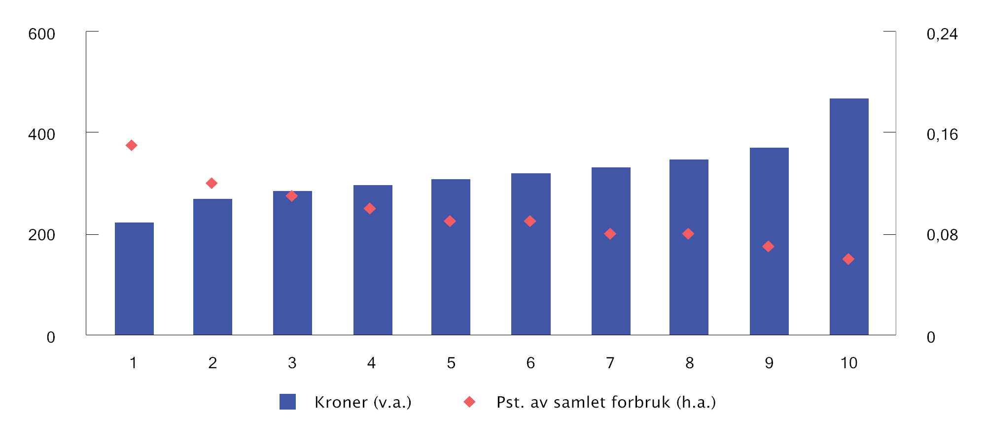
          - Anslått gjennomsnittlig besparelse per person1 av å redusere merverdiavgiftssatsen på næringsmidler fra 15 til 14 pst. Kroner og prosent
1 Personene er gruppert etter husholdningsjustert bruttoinntekt, som er justert med EU-skalaen og er normaliserte.
Kilder: Statistisk sentralbyrås modell Lotte-Konsum og Finansdepartementet.
Som andel av samlet forbruk er det personene i de laveste inntektsdesilene som vil få størst besparelse. Dette skyldes at lavinntektsgruppene bruker en høyere andel av budsjettet sitt på mat og alkoholfrie drikkevarer. Merverdiavgiften på næringsmidler virker dermed regressivt. Tabell 27.1 viser anslått gjennomsnittlig besparelse per person i øverste og nederste desil i forhold til gjennomsnittlig besparelse i befolkningen som helhet.
            - Gjennomsnittlig besparelse per person av å redusere merverdiavgiftssatsen på næringsmidler fra 15 til 14 pst. I kroner og som andel av samlet forbruk (pst.).1
03J1xt2
Gruppe | I kroner | Som andel av samlet forbruk. Pst.
Nederste desil | 230 | 0,15
Øverste desil | 460 | 0,06
Gjennomsnitt | 330 | 0,1

1 Husholdningenes bruttoinntekter er justert med EU-skalaen og er normaliserte. Kronebeløp er avrundet til nærmeste 10 kroner.
Kilder: Statistisk sentralbyrås modell Lotte-Konsum og Finansdepartementet.
Tabell 27.2 viser hvordan redusert merverdiavgiftssats er anslått å slå ut for husholdninger med ulik sammensetning. I gjennomsnitt anslås husholdningene å spare i underkant av 700 kroner. Jo større husholdningen er, desto større vil den gjennomsnittlige besparelsen være. Som andel av samlet forbruk er besparelsen relativt lik på tvers av husholdninger med ulik sammensetning.
            - Gjennomsnittlig besparelse for ulike husholdninger av å redusere merverdiavgiftssatsen på næringsmidler fra 15 til 14 pst. I kroner og som andel av samlet forbruk (pst.).
03J2xt2
 | Besparelse
Husholdningstype | I kroner | Som andel av samlet forbruk. Pst.
Enslig | 420 | 0,10
Par uten barn | 750 | 0,08
Par med 1 barn | 870 | 0,08
Par med 2 barn | 1 030 | 0,08
Par med 3+ barn | 1 170 | 0,09
Andre | 860 | 0,09
Alle husholdninger | 670 | 0,09

Kilder: Statistisk sentralbyrås modell Lotte-Konsum og Finansdepartementet. Kronebeløp er avrundet til nærmeste 10 kroner.
Fordelingsanalysene viser at redusert merverdiavgift på næringsmidler vil ha en omfordelende virkning, i den forstand at besparelsen vil være større som andel av samlet forbruk for personer med lavere inntekter. Den omfordelende virkningen må imidlertid veies opp mot kostnadene ved tiltaket, samt sammenlignes med andre tiltak som bidrar til omfordeling. En bred forskningslitteratur peker på at omfordeling gjennom merverdiavgiftssystemet, i form av reduserte satser, fritak og unntak, som regel er ineffektivt og lite målrettet. Ettersom redusert merverdiavgift på næringsmidler kommer alle forbrukere av næringsmidler til gode, uavhengig av inntekt, er kostnadene ved tiltaket høye i forhold til den omfordelende virkningen.
Fordelingsvirkningene av redusert avgiftssats på næringsmidler kan sammenlignes med andre tiltak ved å beregne endringer i Gini-koeffisienten. Gini-koeffisienten varierer mellom 0 og 1 og måler hvor jevnt en ressurs er fordelt i en populasjon. Høye verdier indikerer en ujevn fordeling, mens lave verdier indikerer en jevn fordeling.
Tabell 27.3 viser virkningene på Gini av å redusere avgiftssatsen på næringsmidler med ett prosentpoeng. I tabellen er tiltaket sammenlignet med virkningen på Gini av å øke personfradraget med 1150 kroner samtidig som barnetrygden økes med 770 kroner. Gini-koeffisientene er beregnet for befolkningens husholdningsjusterte disponible inntekter.
Prisnedgang som følge av en avgiftsreduksjon påvirker ikke disponibel inntekt. Priser har imidlertid betydning for realverdien av den disponible inntekten. I beregningen er derfor besparelsen som følge av redusert merverdiavgift på næringsmidler tenkt på som ekvivalent til en økning i disponibel inntekt.
            - Provenyvirkning og endring i Gini-koeffisient av ulike tiltak. Redusert Gini betyr lavere ulikhet.
03J1xt2
Tiltak | Provenyvirkning.  Mill. kroner. | Endring i  Gini. Pst.1
Redusere merverdiavgiften på næringsmidler til 14 pst. | -2 000 | -0,05
Øke barnetrygden med 770 kroner2 + øke personfradraget med 1 150 kroner | -2 000 | -0,09

1 Gini-koeffisienten med redusert avgift er beregnet ved å øke husholdningenes disponible inntekter tilsvarende prisnedgangen på næringsmidler som følge av redusert merverdiavgift, forutsatt full overvelting..
2 Medregnet om lag lik prosentvis økning av utvidet barnetrygd for enslige forsørgere (990 kroner). Småbarnstillegget og finnmark- og svalbardtillegget er holdt utenfor beregningen
Kilder: Statistisk sentralbyrås skattemodeller Lotte-Konsum, Lotte-Skatt og Finansdepartementet
Å redusere merverdiavgiftssatsen på næringsmidler med ett prosentpoeng reduserer Gini med 0,05 pst. Til sammenligning vil en reduksjon av personfradraget kombinert med økt barnetrygd, med samlet lik provenyvirkning, redusere Gini med 0,09 pst.
Departementet bemerker at endringer i Gini-koeffisienten er et grovt mål på fordelingsvirkninger, og bør ses i sammenheng med andre analyser av tiltaks fordelingsvirkninger.

Økonomiske og administrative konsekvenser
Å redusere merverdiavgiftssatsen på næringsmidler er anslått å medføre et provenytap på om lag 2 mrd. kroner per prosentenhet.
En lavere sats for næringsmidler innebærer en omlegging av de tekniske løsningene til Skatteetaten og leverandører av regnskaps- og kassasystemer. Avhengig av innretning, vil en reduksjon i avgiftssatsen kunne medføre økte administrative kostnader for næringsdrivende og Skatteetaten.
Skattedirektoratet har etter behandlingen av revidert nasjonalbudsjett for 2025 gjort tilpasninger i egne systemer som forvalter merverdiavgiftsordningen, og hatt en nærmere gjennomgang av hvilke tilpasninger som er nødvendige for å innføre en ny sats for næringsmidler. Tiltakene gjør at Skatteetaten trenger mindre tid til systemtilpasninger nå enn tidligere. Likevel anslår Skatteetaten at det vil ta omtrent to og en halv måned fra beslutningen er tatt, til en ny merverdiavgiftssats kan tre i kraft.
Skatteetaten opplyser videre at deres bekymring nå er om de avgiftspliktige vil kunne klare å gjennomføre endringene i sine systemer like raskt. Ved endring av satsen for næringsmidler må dagligvarebransjen oppdatere kassasystemene med den nye satsen. Dette må være klart fra tidspunktet for ikrafttredelse av ny sats. Det samme gjelder for andre bransjer som omsetter næringsmidler.
Leverandører av regnskapssystemer og sluttbrukersystemer må videre gjøre nødvendige tilpasninger i sine systemer. Skatteetaten opplyser at disse leverandørene vanligvis har behov for en testperiode, og at de må ha noe tid til å gjennomføre endringen etter at Skatteetaten har tilrettelagt for ny sats.
Regjeringen anser det ikke som hensiktsmessig å gjøre ytterligere forberedelser før Stortinget eventuelt har truffet vedtak.

EØS-rettslige problemstillinger
Reduserte merverdiavgiftssatser kan utgjøre statsstøtte som innebærer at slike tiltak må notifiseres til EFTAs overvåkningsorgan (ESA) før de kan settes i kraft. Det følger av EUs merverdiavgiftsdirektiv (Rådets direktiv 2006/1127EC) at medlemslandene har adgang til å benytte reduserte satser innenfor noen områder. Næringsmidler er et slikt område, og alle medlemslandene med unntak av Danmark, Estland og Litauen benytter seg av denne adgangen.
Departementet mener som redegjort for i punkt 11.5.5 i Prop. 107 LS (2019–2020) Endringar i skatte-, avgifts- og tollovgivinga, at Norge kan gjøre endringer i merverdiavgiftsfritak uten å måtte notifisere fritaket til ESA, så lenge fritaket ikke går lengre enn det er adgang til etter EUs merverdiavgiftsdirektiv. Gjeldende redusert sats for næringsmidler er ikke notifisert, og i utgangspunktet vil heller ikke ytterligere reduksjon av satsen medføre behov for notifikasjon. Næringsmidler er ett av få områder hvor EUs merverdiavgiftsdirektiv åpner for å ha såkalt superredusert sats. Det vil si at merverdiavgiftssatsen kan settes til mellom 0 og 5 pst.
I tillegg til avgrensing av områder med redusert sats oppstiller EUs merverdiavgiftsdirektiv begrensinger i antallet reduserte satser. Medlemslandene har bare adgang til å ha to reduserte satser i området mellom ordinær sats og 5 pst. Norge har to reduserte satser på henholdsvis 15 og 12 pst. Satsen på 15 pst omfatter vann fra vannverk og avløpstjenester i tillegg til næringsmidler. Dersom satsen for næringsmiddel reduseres til 12 pst, vil vi fortsatt ha to reduserte satser. Hvis den reduseres ytterlige, mens vann fra vannverk og avløpstjenester beholdes på 15 pst., vil vi ha et merverdiavgiftssystem med tre ulike reduserte satser. Dette kan ha betydning for vurderingen av det norske satssystemet opp mot plikten til å notifisere tiltak som innebærer statsstøtte.
              - Merverdiavgift på næringsmidler i andre land
De fleste europeiske land har redusert merverdiavgiftssats på næringsmidler. Unntakene er Danmark, Estland og Litauen, som har alminnelig sats på næringsmidler med henholdsvis 25 pst., 24 pst. og 21 pst.
Figur 27.7 viser merverdiavgiftssatsen for næringsmidler i et utvalg land. Det vises til OECDs rapport Consumption Tax Trends 2024 for en oversikt over merverdiavgiftssatser på næringsmidler for resten av OECD-landene.

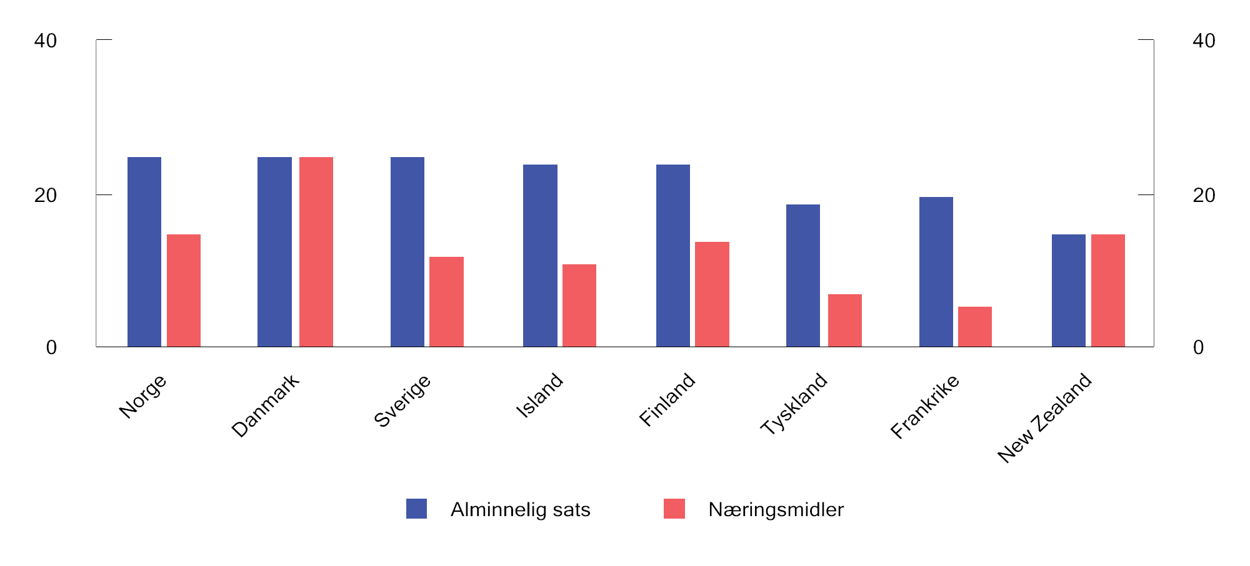
          - Reduserte merverdiavgiftssatser for næringsmidler1 i et utvalg land i 2024. Prosent
1 Hva som omfattes av den reduserte satsen, kan variere noe mellom landene.
Kilde: OECDs Consumption Tax Trends 2024.
Rammeslutt

Departementets vurdering
Merverdiavgiften er en betydelig inntektskilde for staten. I 2026 anslås inntektene fra avgiften til om lag 420 mrd. kroner. Det finansierer om lag en femtedel av statsbudsjettet. Merverdiavgiften er en effektiv skatt. Det samfunnsøkonomiske tapet ved å hente inn inntekter fra merverdiavgiften er lavt sammenlignet med mange andre skatter og avgifter. I tillegg er innenlandsk forbruk et relativt immobilt skattegrunnlag og dermed godt egnet for skattlegging. Det taler for at man utnytter skattegrunnlaget i merverdiavgiften bedre og ikke reduserer satser for enkelte vare- eller tjenestegrupper.
Et effektivt merverdiavgiftssystem bør i minst mulig grad påvirke konsum- og produksjonsbeslutninger. Forskjeller i merverdiavgift på ulike varer og tjenester endrer relative priser, slik at det blir overproduksjon og -forbruk av enkelte varer og tjenester på bekostning av andre. Den differensierte satsstrukturen gir også økte administrative kostnader for de næringsdrivende og Skatteetaten. Videre innebærer dårlig utnyttelse av merverdiavgiftsgrunnlaget at man må legge mer vekt på andre skatter som er mer skadelig for økonomisk vekst, noe som på sikt vil kunne svekke husholdningenes kjøpekraft. Flere utvalg har pekt på at skatte- og avgiftssystemet kan forbedres ved å gjøre merverdiavgiften mer enhetlig. Merverdiavgiftsutvalget NOU 2019: 11 anbefalte å gradvis innføre alminnelig sats på alle varer og tjenester som i dag er del av merverdiavgiften, det vil si fjerne reduserte satser og nullsatser. Skatteutvalget NOU 2022: 20 landet på samme anbefaling for satsstrukturen.
Ekspertgruppen for sirkulær økonomi anbefalte i sin rapport Ikke rett fram også å avvikle fritak og reduserte satser – herunder den reduserte satsen for næringsmidler. Ekspertgruppen viste til at redusert merverdiavgiftssats på mat er en lite målrettet støtte til gruppene satsen er ment å tilgodese. Ekspertgruppen viste i tillegg til at næringsmidler har et høyt forbruksfotavtrykk og at det ikke finnes gode sirkulærøkonomiske begrunnelser for en redusert sats for næringsmidler.
Merverdiavgiften er ikke et egnet virkemiddel for å støtte dem som sliter med høye matvarepriser. Å redusere merverdiavgiftssatsen for næringsmidler vil trolig gi lavere matvarepriser. Da vil de som har dårligst råd kunne få noe mer. Den reduserte satsen for matvarer gjelder imidlertid for alle, og støtten ved en satsreduksjon vil være størst for husholdninger som ikke har problemer med å kjøpe mat. Støtte til husholdningene som ønskes tilgodesett, kan gis mer målrettet på utgiftssiden. Skatteutvalget pekte på økt barnetrygd, studiestøtte og bostøtte som mulige målrettede tiltak.
Det er også usikkert i hvilken grad redusert avgiftssats på næringsmidler vil komme forbrukerne til gode. Det underbygges av en omfattende forskningslitteratur. Om husholdningene kommer godt eller dårlig ut av en reduksjon i avgiftssatsen, vil også avhenge av hvilke konsekvenser en slik prioritering får på andre deler av statsbudsjettet. Reduseres merverdiavgiften, må andre tiltak på utgifts- eller inntektssiden prioriteres bort. For husholdningene i nedre del av inntektsfordelingen er det for eksempel ikke sikkert at det vil slå heldig ut dersom redusert merverdiavgift på næringsmidler motsvares av andre tiltak som påvirker deres velferd.
For dagligvarebransjen og næringsmiddelindustrien vil forslaget bidra til økte inntekter. De næringsdrivende vil kunne selge mer og/eller øke marginene. Hvis redusert merverdiavgiftssats for mat finansieres med tiltak som reduserer forbrukernes kjøpekraft, vil det i hovedsak være bransjen som tjener på omleggingen.
Departementet vurderer redusert merverdiavgift på matvarer som et lite effektivt virkemiddel for å redusere grensehandelen. Lavere avgiftssats vil isolert sett gjøre grensehandel mindre attraktivt. Samtidig antas denne effekten å være liten. Selv om merverdiavgiften på næringsmidler i Norge hadde blitt fjernet og veltet fullt over i lavere priser, ville mat- og alkoholfrie drikkevarer fortsatt vært dyrere i Norge enn i Sverige. Et fritak for mat ville til gjengjeld gitt et årlig provenytap på rundt 33 mrd. kroner. Hvis det er ønskelig å redusere prisene på mat, bør man heller se på importvernet, som er den viktigste forklaringen på prisforskjellen mellom Norge og Sverige.
Friberg mfl. anslo at over 70 pst. av tapte merverdiavgiftsinntekter som følge av grensehandelen kom fra butikker som ligger mindre enn 90 minutter fra svenskegrensen. Å redusere merverdiavgiften for hele landet kan gjøre grensehandel mindre attraktivt for forbrukere i disse områdene, men til en svært høy pris.
Trolig er de norske særavgiftene, som ligger vesentlig over nivået i Sverige, av større betydning for omfanget av grensehandelen. Friberg mfl. estimerte for eksempel at grensehandelen i 2019 medførte over en halv mrd. kroner i reduserte inntekter fra tobakksavgiftene. Reduserte avgifter på tobakk vil imidlertid ha negative helseeffekter ved økt forbruk av tobakksvarer.
Regjeringen har iverksatt flere tiltak for å styrke konkurransen i dagligvarebransjen. Blant annet har Konkurransetilsynet fått mulighet til å igangsette markedsetterforskninger. Virkemiddelet kan bidra til å forhindre konkurranseproblemer i en tidlig fase. Økt konkurranse i dagligvarebransjen vil kunne bidra til å dempe prisveksten på matvarer.
Referanser
Batista Politi, R. & Mattos, E. (2011). Ad-valorem tax incidence and after-tax price adjustments: Evidence from Brazilian basic basket food. Canadian Journal of Economics, 44(4), 1438–1470.
Benedek, D., De Mooij, R. A., Keen, M. & Wingender, P. (2020). Varieties of VAT pass through. International Tax and Public Finance, 27(4), 890–930.
Bernardino, T., Gabriel, R. D., Quelhas, J. & Silva-Pereira, M. (2025). The full, persistent, and symmetric pass-through of a temporary VAT cut. Journal of Public Economics, 248.
Friberg, R., Halseth, E., Steen, F. & Ulsaker, S. A. (2024). The effect of cross-border shopping on commodity tax revenue: Results from Norway’s COVID-19 border closings. The Scandinavian Journal of Economics, 126(4), 733–772.
Fuest, C., Neumeier, F. & Stöhlker, D. (2025). The pass-through of temporary VAT rate cuts: Evidence from German supermarket retail. International Tax and Public Finance, 32(1), 51–97.
Gaarder, I. (2019). Incidence and distributional effects of value added tax. The Economic Journal, 129(618), 853–876.
Gaasland, I. (2020). Verdikjeden for mat – importbeskyttelse eller konkurranse? I F. Steen & I. Pettersen (Red.), Mot bedre vitende i norsk matsektor (Kap. 5, s. 158–192). Cappelen Damm Akademisk.
Johansen, I. (2003). Redusert matmoms – fult prisgjennomslag hindret av kiosker og bensinstasjoner? Statistisk sentralbyrå, Økonomiske analyser, 5/2003, 40-43.
Konkurransetilsynet. (2024). Konkurransetilsynets dagligvarerapport 2024. Hentet fra https://www.konkurransetilsynet.no
Krystian, J, & Olibra, J. (2025). Cutting VAT rate on food products in a high-inflation environment: Does it work out? Food Policy, 131.
Pettersen, I. (2020). Priser og marginer i verdikjeden for matvarer. I F. Steen & I. Pettersen (Red.), Mot bedre vitende i norsk matsektor (Kap. 4, s. 124–157). Cappelen Damm Akademisk.
Weyl, E. G. & Fabinger, M. (2013). Pass-through as an Economic Tool: Principles of Incidence under Imperfect Competition. Journal of Political Economy, 121(3), 528–583.

Oversikt over fradragsbeløp og beløpsgrenser i skatte- og avgiftslovgivningen
På bakgrunn av Innst. S. nr. 41 (1995–1996) vedtok Stortinget 24. november 1995:
«II
Stortinget ber Regjeringen om årlig å legge frem for Stortinget en oversikt over alle fradragsbeløp i skatteloven slik at Stortinget positivt kan ta stilling til beløpsgrensene.
III
Stortinget ber Regjeringen fremlegge forskriftsfastsatte beløpsgrenser i skatteloven, merverdiavgiftsloven, ligningsloven, skattebetalingsloven og folketrygdloven mv. en gang i stortingsperioden. Ordningen iverksettes fra behandling av skattevedtaket høsten 1996.»
I forbindelse med finanskomiteens behandling av Ot.prp. nr. 1 (1996–1997) uttalte komiteen at departementets fremtidige fremleggelser også må ta med årstall for de siste endringene av fradragsbeløp og beløpsgrenser, jf. Innst. O. nr. 13 (1996–1997).
Hensikten med fremleggelsen var å gi Stortinget mulighet til å ta stilling til om beløpsgrensene burde endres. I Prop. 1 LS (2010–2011) orienterte Finansdepartementet Stortinget om at det fra og med 2011 ville publisere oversikt over de aktuelle beløpsgrenser og fradragsbeløp på regjeringens hjemmeside på internett. I Innst. 4 L (2010–2011) sluttet finanskomiteen seg til fremgangsmåten.
Departementet har erfart at det kreves en del arbeid å oppdatere en samlet oversikt over alle fradragsbeløp og beløpsgrenser i skatte- og avgiftslovgivningen med tilhørende forskrifter. Behovet for en slik oversikt var større i 1995 enn det er i dag. Antall sidevisninger indikerer også at oversikten har begrenset interesse. Med dagens søkemuligheter og elektroniske tilganger til lover, forskrifter og Skatteetatens Skatte-ABC, er det vanskelig å se at det fortsatt foreligger et behov for å publisere en samlet oversikt over beløpsgrensene.
Departementet viser videre til at regjeringen fortsatt årlig vil publisere skattesatser, fradrag og beløpsgrenser på internett. Denne oversikten inkluderer også de sentrale beløpsgrensene.
På denne bakgrunn vil Finansdepartementet fra og med 2025 ikke lenger publisere en oversikt over alle fradragsbeløp og beløpsgrenser i skatte- og avgiftslovgivningen.
Finansdepartementet
tilrår:
At Deres Majestet godkjenner og skriver under et fremlagt forslag til proposisjon til Stortinget om
- lov om endringer i Svalbardskatteloven
- lov om endringer i skatteloven
- lov om endringer i skattebetalingsloven
- lov om endringer i merverdiavgiftsloven
- lov om endringer i skatteforvaltningsloven
- lov om endringer i suppleringsskatteloven
- lov om endringer i innkrevingsloven
og
- vedtak om endringer i stortingsvedtak 13. desember 2024 nr. 3203 om skatt av inntekt og formue mv. for inntektsåret 2025
- stortingsvedtak om skatt av inntekt og formue mv. for inntektsåret 2026 (Stortingets skattevedtak)
- stortingsvedtak om fastsetting av avgifter mv. til folketrygden for 2026
- stortingsvedtak om fastsetting av finansskatt på lønn for 2026
- stortingsvedtak om CO2-avgift i petroleumsvirksomheten på kontinentalsokkelen for 2026
- stortingsvedtak om produktavgift til folketrygden for fiskeri-, hval- og selfangstnæringene for 2026
- stortingsvedtak om merverdiavgift for 2026
- stortingsvedtak om avgift på alkohol for 2026
- stortingsvedtak om avgift på tobakksvarer mv. for 2026
- stortingsvedtak om engangsavgift på motorvogner mv. for 2026
- stortingsvedtak om avgift på trafikkforsikringer for 2026
- stortingsvedtak om vektårsavgift for 2026
- stortingsvedtak om omregistreringsavgift for 2026
- stortingsvedtak om veibruksavgift på drivstoff for 2026
- stortingsvedtak om avgift på elektrisk kraft for 2026
- stortingsvedtak om avgift på vindkraft for 2026
- stortingsvedtak om avgift på smøreolje mv. for 2026
- stortingsvedtak om CO2-avgift på mineralske produkter for 2026
- stortingsvedtak om avgift på avfallsforbrenning for 2026
- stortingsvedtak om avgift på HFK og PKF for 2026
- stortingsvedtak om avgift på SF6 for 2026
- stortingsvedtak om svovelavgift for 2026
- stortingsvedtak om avgift på NOx for 2026
- stortingsvedtak om miljøavgift på plantevernmidler for 2026
- stortingsvedtak om årsavgift knyttet til mineraler for 2026
- stortingsvedtak om avgift på undersjøisk utnyttelse mv. av kalkstein for 2026
- stortingsvedtak om avgift på oppdrettsfisk for 2026
- stortingsvedtak om avgift på viltlevende marine ressurser for 2026
- stortingsvedtak om avgift på sukker mv. for 2026
- stortingsvedtak om avgifter på drikkevareemballasje for 2026
- stortingsvedtak om flypassasjeravgift for 2026
- stortingsvedtak om dokumentavgift for 2026
- stortingsvedtak om frekvens- og nummeravgift for 2026
- stortingsvedtak om inntekter ved tildeling av tillatelser for 2026
- stortingsvedtak om tollavgift for 2026

Vi HARALD, Norges Konge,
stadfester:
Stortinget blir bedt om å gjøre vedtak til
- lov om endringer i Svalbardskatteloven
- lov om endringer i skatteloven
- lov om endringer i skattebetalingsloven
- lov om endringer i merverdiavgiftsloven
- lov om endringer i skatteforvaltningsloven
- lov om endringer i suppleringsskatteloven
- lov om endringer i innkrevingsloven
og
- vedtak om endringer i stortingsvedtak 13. desember 2024 nr. 3203 om skatt av inntekt og formue mv. for inntektsåret 2025
- stortingsvedtak om skatt av inntekt og formue mv. for inntektsåret 2026 (Stortingets skattevedtak)
- stortingsvedtak om fastsetting av avgifter mv. til folketrygden for 2026
- stortingsvedtak om fastsetting av finansskatt på lønn for 2026
- stortingsvedtak om CO2-avgift i petroleumsvirksomheten på kontinentalsokkelen for 2026
- stortingsvedtak om produktavgift til folketrygden for fiskeri-, hval- og selfangstnæringene for 2026
- stortingsvedtak om merverdiavgift for 2026
- stortingsvedtak om avgift på alkohol for 2026
- stortingsvedtak om avgift på tobakksvarer mv. for 2026
- stortingsvedtak om engangsavgift på motorvogner mv. for 2026
- stortingsvedtak om avgift på trafikkforsikringer for 2026
- stortingsvedtak om vektårsavgift for 2026
- stortingsvedtak om omregistreringsavgift for 2026
- stortingsvedtak om veibruksavgift på drivstoff for 2026
- stortingsvedtak om avgift på elektrisk kraft for 2026
- stortingsvedtak om avgift på vindkraft for 2026
- stortingsvedtak om avgift på smøreolje mv. for 2026
- stortingsvedtak om CO2-avgift på mineralske produkter for 2026
- stortingsvedtak om avgift på avfallsforbrenning for 2026
- stortingsvedtak om avgift på HFK og PKF for 2026
- stortingsvedtak om avgift på SF6 for 2026
- stortingsvedtak om svovelavgift for 2026
- stortingsvedtak om avgift på NOx for 2026
- stortingsvedtak om miljøavgift på plantevernmidler for 2026
- stortingsvedtak om årsavgift knyttet til mineraler for 2026
- stortingsvedtak om avgift på undersjøisk utnyttelse mv. av kalkstein for 2026
- stortingsvedtak om avgift på oppdrettsfisk for 2026
- stortingsvedtak om avgift på viltlevende marine ressurser for 2026
- stortingsvedtak om avgift på sukker mv. for 2026
- stortingsvedtak om avgifter på drikkevareemballasje for 2026
- stortingsvedtak om flypassasjeravgift for 2026
- stortingsvedtak om dokumentavgift for 2026
- stortingsvedtak om frekvens- og nummeravgift for 2026
- stortingsvedtak om inntekter ved tildeling av tillatelser for 2026
- stortingsvedtak om tollavgift for 2026
i samsvar med et vedlagt forslag.

A – Forslag til lovvedtak

Forslag
til lov om endringer i Svalbardskatteloven
I
I lov 29. november 1996 nr. 68 om skatt til Svalbard gjøres følgende endringer:
Ny § 3-3 skal lyde:
§ 3-3 Fribeløp for ungdom
Ungdom som ved utløpet av inntektsåret er fra og med 13 til og med 19 år, skal ikke betale skatt av lønn, feriepenger, annen godtgjørelse vunnet ved arbeid i tjenesteforhold og sykepenger innenfor et beløp svarende til beløpsgrensen for frikort på det norske fastlandet, jf. skattebetalingsloven kapittel 5 med forskrifter. Arbeidsgiver trekker skatt etter § 3-1 uten hensyn til fribeløpet. Trukket skatt innenfor fribeløpet refunderes fra skattemyndighetene. Refusjonsbeløpet utbetales så snart som mulig og senest tre uker etter at vedtaket om tilbakebetaling ble truffet. Skattebetalingsloven § 11-3 gjelder tilsvarende. Skattebetalingsloven § 11-4 gjelder ikke.
§ 6-3 annet ledd skal lyde:
§ 3-3 gjelder tilsvarende.
§ 6-3 nåværende annet og tredje ledd blir tredje og nytt fjerde ledd.
II
Loven trer i kraft straks med virkning fra og med inntektsåret 2026.

Forslag
til lov om endringer i skatteloven
I
I lov 26. mars 1999 nr. 14 om skatt av formue og inntekt gjøres følgende endring:
Den innledende kapittelinndelingen oppheves.
II
I lov 27. mars 1999 nr. 14 om skatt av formue og inntekt gjøres følgende endringer:
§ 18-3 annet ledd bokstav a første punktum skal lyde:
Årlige brutto salgsinntekter settes til summen av spotmarkedspriser multiplisert med faktisk produksjon ved kraftverket i de tilhørende tidsavsnitt, med følgende unntak:
§ 18-5 annet ledd første punktum skal lyde:
Brutto salgsinntekter settes til gjennomsnittet av summen av hver av de siste fem årenes spotmarkedspriser multiplisert med faktisk produksjon ved kraftverket i de tilhørende tidsavsnittene i de enkelte år, med unntak for kraft som tas ut av kraftverket i henhold til vilkår for konsesjon, som verdsettes til oppnådde priser.
§ 18-10 annet ledd bokstav a første punktum skal lyde:
Årlige brutto salgsinntekter settes til summen av spotmarkedspriser multiplisert med faktisk produksjon ved vindkraftanlegget i de tilhørende tidsavsnitt, med følgende unntak:
III
I lov 27. mars 1999 nr. 14 om skatt av formue og inntekt gjøres følgende endringer:
§ 11-2 nytt fjerde ledd skal lyde:
(4) Departementet kan gi forskrift om at det ikke skal være adgang til å innfusjonere aksjeselskap i borettslag uten skattlegging.
IV
I lov 26. mars 1999 nr. 14 om skatt av formue og inntekt gjøres følgende endringer:
§ 2-1 syvende ledd skal lyde:
(7) Plikten til å svare formuesskatt er betinget av at skattyteren bor i riket 31. desember året før skattefastsettingsåret.
§ 2-38 syvende ledd skal lyde:
(7) Departementet kan i forskrift bestemme hva som anses som verdipapirfond etter første ledd, og gi forskrift til utfylling og gjennomføring av reglene i tredje og fjerde ledd.
§ 4-31 annet ledd nytt tredje punktum skal lyde:
For skattyter som er finansforetak etter finansforetaksloven § 1-3 første ledd, gis ikke fradrag for gjeld som etter overenskomst med fremmed stat skal tilordnes fast eiendom og virksomhet i utlandet, som nevnt i første ledd.
§ 6-19 annet ledd fjerde punktum skal lyde:
Fradrag kan enten gis med inntil 8 700 kroner eller med inntil to promille av samlet utbetalt lønn.
§ 6-20 tredje ledd annet punktum skal lyde:
Fradrag kan samlet gis med inntil 8 700 kroner eller med en forholdsmessig del av dette beløpet når fradragsberettiget kontingent er betalt bare for en del av året.
§ 6-44 første ledd annet punktum skal lyde:
Fradrag er begrenset til den del av beløpet som overstiger 15 600 kroner, og gis ikke for beløp som overstiger 103 100 kroner i året.
§ 6-47 første ledd bokstav d annet punktum skal lyde:
Samlet fradrag etter bokstav c og d kan ikke overstige 25 000 kroner per år.
§ 6-48 første til tredje ledd skal lyde:
(1) Det gis foreldrefradrag for legitimerte kostnader til pass og stell av hjemmeboende barn som er under 12 år i inntektsåret.
(2) For hjemmeboende barn som på grunn av handikap e.l. har særskilt behov for omsorg og pleie, kan det gis foreldrefradrag for legitimerte kostnader, også om barnet er 12 år eller eldre.
(3) Foreldrefradraget etter første og annet ledd begrenses oppad til beløp som fastsettes av Stortinget for det enkelte inntektsår. Begrensningen er felles for ektefeller, og for samboere med felles barn. Fradrag gis med en halvpart hos hver av ektefellene eller samboerne, dersom de ikke er enige om en annen fordeling.
§6-49 første ledd første punktum skal lyde:
Det gis særskilt fradrag i barnepensjon fra folketrygden og i barnepensjon fra andre ordninger med inntil 32 600 kroner i året.
Ny § 6-86 skal lyde:
§ 6-86 Forsøksordning med arbeidsfradrag for unge
(1) Som en forsøksordning gis et eget arbeidsfradrag i alminnelig inntekt til et utvalg av unge skattytere.
(2) Arbeidsfradrag gis til et tilfeldig utvalg på 8 prosent av personlige skattytere som er registrert som skattepliktige til Norge i skattemanntallet per 31. oktober 2025, er født i årene 1991–2006 og som trekkes av skattemyndighetene etter en randomisert metode.
(3) Arbeidsfradrag gis med et beløp fastsatt av Stortinget. Fradraget gis i summen av
a. arbeidsinntekt etter § 5-10 unntatt dagpenger, jf. § 5-10 c nr. 1
b. beregnet personinntekt etter § 12-2 g
c. godtgjørelse etter § 12-2 f.
(4) Arbeidsfradraget kan ikke overstige inntekten det beregnes av. Arbeidsfradrag kan ikke gi grunnlag for underskudd som overføres til ektefelle eller øke eller gi grunnlag for fremførbart underskudd.
(5) Arbeidsfradraget gis for en periode av fem inntektsår.
(6) Har skattyter vært bosatt i riket bare en del av året, reduseres arbeidsfradraget forholdsmessig etter antall hele eller påbegynte måneder skattyter har vært bosatt i riket. Tilsvarende gjelder for skattyter som har hatt midlertidig opphold i riket bare en del av året uten å være bosatt her. Har skattyter vært bosatt i riket bare en del av året, reduseres beløpsgrensen for nedtrapping forholdsmessig etter antall hele eller påbegynte måneder skattyter har vært bosatt i riket.
(7) Arbeidsfradrag gis ikke til skattyter som får standardfradrag for utenlandsk arbeidstaker etter § 6-70, eller som skattlegges etter særreglene for utenlandske arbeidstakere i skatteloven kapittel 20. Det samme gjelder skattyter som er skattepliktig til Svalbard for inntekt etter Svalbardskatteloven.
(8) Utvelgelsen til å motta arbeidsfradrag er ikke et enkeltvedtak, og kan ikke påklages.
(9) Departementet kan gi forskrift til utfylling og gjennomføring av denne paragraf.
Deloverskriften til skatteloven §§ 6-80 til 6-86 skal lyde:
Særfradrag og arbeidsfradrag i alminnelig inntekt
§ 6-91 annet ledd nytt tredje punktum skal lyde:
For skattyter som er finansforetak etter finansforetaksloven § 1-3 første ledd, gis ikke fradrag for gjeldsrenter som etter overenskomst med fremmed stat skal tilordnes fast eiendom og virksomhet i utlandet, som nevnt i første ledd.
§ 10-20 skal lyde:
§ 10-20 Skattlegging av verdipapirfond og andelseiere
(1) For verdipapirfond som oppfyller vilkårene i syvende ledd første punktum, regnes 1 prosent av mottatt utbytte som skattepliktig brutto inntekt. I inntekten etter forrige punktum gis fradrag for fondets forvaltningskostnader. Bestemmelsene i §§ 14-6 og 14-7 gjelder tilsvarende, men slik at underskudd kan fremføres i maksimalt 5 år. Øvrig beskatning skjer hos andelseierne etter annet til sjette ledd.
(2) Ved utdeling fra fondet skattlegges andelseierne på følgende måte:
a. Utdeling fra verdipapirfond med mer enn 80 prosent aksjeandel skattlegges som aksjeutbytte.
b. Utdeling fra verdipapirfond med mindre enn 20 prosent aksjeandel skattlegges som renteinntekt.
c. Utdeling fra verdipapirfond med mellom 20 og 80 prosent aksjeandel splittes i en del som skattlegges som aksjeutbytte og en del som skattlegges som rente, beregnet forholdsmessig etter tredje ledd.
(3) Aksjeandelen beregnes ut fra forholdet mellom verdien av aksjer og andre verdipapirer ved inntektsårets begynnelse. For fond som er etablert i inntektsåret, beregnes andelen ut fra forholdet ved inntektsårets slutt. Aksjer i underliggende fond inngår i beregningen, med en tilsvarende forholdsmessig del. Likt med aksjer regnes annen andel i selskap som omfattes av § 10-10 tredje ledd, og andel i selskap hvor deltakerne skattlegges etter § 10-40 til § 10-49.
(4) Bare den delen av andelens inngangsverdi som tilsvarer aksjeandelen i ervervsåret, er skjermingsgrunnlag etter § 10-12. Annet og tredje ledd gjelder tilsvarende ved beregning av aksjeandelen i ervervsåret.
(5) Utdeling som skattlegges som renteinntekt etter annet ledd, gir ikke rett til fradrag for skjerming eller skattefritak etter § 2-38.
(6) Gevinst ved realisasjon av andel i verdipapirfond skattlegges etter § 10-30 flg. For andelseiere i fond med andre verdipapirer enn aksjer, begrenses skattefritak for gevinst etter § 2-38 forholdsmessig til den beregnede aksjeandelen i fondet. Tilsvarende gjelder for tap. Gjennomsnittet av aksjeandelen i ervervsåret og i salgsåret legges til grunn. Annet og tredje ledd gjelder tilsvarende ved beregning av aksjeandelen i ervervsåret og i salgsåret. Bare den beregnede aksjeandelen oppjusteres etter § 10-11 første ledd annet punktum.
(7) Første til sjette ledd får anvendelse for verdipapirfond med tillatelse etter verdipapirfondloven § 4-1 og tilsvarende fond etablert i EØS. Annet til sjette ledd får også anvendelse for tilsvarende fond etablert utenfor EØS. Departementet kan i forskrift bestemme hva som anses som tilsvarende fond etablert i eller utenfor EØS, og fastsette dokumentasjonskrav.
(8) Sjette ledd får ikke anvendelse på andeler i verdipapirfond når disse er eid i forbindelse med individuell pensjonsavtale etter § 6-47 første ledd c eller avtale om individuell sparing til pensjon etter § 6-47 første ledd d, og avtalen er inngått mellom andelseier og forvaltningsselskap. Tilsvarende gjelder for andel i verdipapirfond som er eid i forbindelse med innskuddspensjon etter innskuddspensjonsloven.
(9) Dersom fondet ikke har innrapportert opplysninger som er nødvendige for å fastsette aksjeandel etter tredje ledd, må andelseier dokumentere dette. Dersom tilfredsstillende dokumentasjon ikke foreligger, skattlegges utdelingen som rente. Ved beregning av aksjeandel i slike fond inngår andeler i andre fond dersom de til sammen utgjør mer enn 25 prosent av samlet verdi ved inntektsårets begynnelse. Ved slik beregning medtas bare aksjer som underliggende fond eier direkte, med en tilsvarende forholdsmessig del. Dersom dokumentasjon kun mangler for andel i underliggende fond, anses andelen i fondet som andre verdipapirer enn aksjer.
(10) Investering i verdipapir gjennom kapitalforsikring skattlegges på tilsvarende måte, når det ved den forsikredes død eller uførhet vil bli utbetalt mindre enn 50 prosent tillegg til gjenstående sparebeholdning på forsikringskontoen. Det samme gjelder når det ved den forsikredes død eller uførhet blir utbetalt et fast beløp som utgjør mindre enn 100 prosent tillegg til innbetalte sparebeløp. Fradrag for skjerming gis hos forsikringstaker, og beregnes ut fra aksjeandelen ved det enkelte års begynnelse. Helt eller delvis gjenkjøp av slik kapitalforsikring er å anse som realisasjon og følger reglene i sjette ledd, men slik at gjennomsnittlig aksjeandel for hvert år i eierperioden legges til grunn. Investering i annet enn verdipapir skal ved beregning av aksjeandelen regnes som andre verdipapirer. For kapitalforsikring eiet av skattyter i § 2-38 første ledd, skal det samme gjelde investeringer på forsikringskontoen som ikke er fritatt etter § 2-38.
§ 14-82 første ledd fjerde og femte punktum skal lyde:
Positiv saldo inntektsføres med minst 80 prosent. Negativ saldo fradragsføres med inntil 80 prosent.
§ 15-5 annet ledd skal lyde:
(2) Fradraget gis ved skatteberegningen med 45 000 kroner, men får ikke virkning ved beregning av trygdeavgift og trinnskatt.
V
Endringene under I trer i kraft straks.
Endringene under II trer i kraft straks med virkning fra og med inntektsåret 2025.
Endringene under III trer i kraft straks med virkning fra og med 15. oktober 2025.
Endringene under IV trer i kraft straks med virkning fra og med inntektsåret 2026.
For fond som mister retten til skattefritak etter skatteloven § 10-20 annet ledd ved innføring av nye regler i 2026, gjelder følgende overgangsregel:
Inngangsverdien for aksjer i selskaper hjemmehørende i land utenfor EØS settes til markedsverdi per 31. desember 2025.

Forslag
til lov om endringer i skattebetalingsloven
I
I lov 17. juni 2005 nr. 67 om betaling og innkreving av skatte- og avgiftskrav gjøres følgende endringer:
§ 5-7 første ledd bokstav b første punktum skal lyde:
livrente, pensjon, vartpenger og supplerende stønad til person som har fylt 67 år, for en måned før jul.
II
I lov 17. juni 2005 nr. 67 om betaling og innkreving av skatte- og avgiftskrav gjøres følgende endringer:
§ 11-7 tredje ledd skal lyde:
(3) Departementet kan i forskrift fastsette regler om renter når det på grunn av endringer i utskrevet terminskatt eller innbetalinger etter lov 13. juni 1975 nr. 35 om skattlegging av undersjøiske petroleumsforekomster m.v. § 7 nr. 4, er forskjell på innbetalingene av de fem første og de fem siste terminene.
III
I lov 17. juni 2005 nr. 67 om betaling og innkreving av skatte- og avgiftskrav gjøres følgende endringer:
Ny § 9-3 skal lyde:
§ 9-3 Betalingsutsettelse for formuesskatt
(1) Personlig eier av virksomhet kan kreve å utsette betalingen av formuesskatt på virksomhetsformue.
(2) Som virksomhetsformue regnes formue i aksjer, aksjesparekonto, andeler i selskap med deltakerfastsetting, driftsmidler i enkeltpersonforetak som er omfattet av verdsettingsrabatten i skatteloven § 4-17 annet ledd og næringseiendom.
(3) Utsatt betaling kan kreves for inntil tre inntektsår når samlet utsatt formuesskatt overstiger 30 000 kroner i inntektsåret. Utsettelsen omfatter forskuddstrekk og forskuddsskatt tilsvarende forventet utsatt formuesskatt, og endelig fastsatt formuesskatt. Krav om utsettelse etter dette ledd kan fremsettes på ethvert tidspunkt i inntektsåret.
(4) Utsatt formuesskatt tillegges en egen rente. Ved oversittelse av forfall etter § 10-51 fjerde ledd, beregnes forsinkelsesrenter etter § 11-1 av kravet tillagt rente etter første punktum.
(5) Den som har krevd utsettelse, kan helt eller delvis kreve å tre ut av ordningen på ethvert tidspunkt.
(6) Departementet kan i forskrift gi nærmere regler til utfylling og gjennomføring av denne paragraf, herunder regler om rentesats, renteperiode, renteberegning og uttreden av ordningen ved dødsfall.
§ 10-51 nytt fjerde ledd skal lyde:
(4) Utsatt formuesskatt og renter etter § 9-3 forfaller til betaling 31. mai i det tredje året etter fastsettingsåret. Dersom skattyter trer ut av ordningen, forfaller utsatt skatt og renter til betaling tre uker etter at krav ble sendt skattyter, likevel tidligst 20. august i skattefastsettingsåret.
IV
Endringene under I trer i kraft straks med virkning fra og med inntektsåret 2025.
Endringene under II trer i kraft straks med virkning for terminskatt for inntektsåret 2025 og senere inntektsår.
Endringene under III trer i kraft straks med virkning for formuesskatt fra og med inntektsåret 2026.

Forslag
til lov om endringer i merverdiavgiftsloven
I
I lov 19. juni 2009 nr. 58 om merverdiavgift gjøres følgende endringer:
§ 4-7 første ledd nytt annet punktum skal lyde:
Adgangen faller bort etter 24 måneder dersom fordringen gjelder nærstående.
§ 4-7 tredje ledd skal lyde:
(3) Departementet kan gi forskrift om hva som menes med endelig konstatert tapt og nærstående, samt om beregning og forlengelse av perioden på 24 måneder.
§ 6-8 første og annet ledd skal lyde:
(1) Omsetning av personkjøretøy som bare bruker elektrisitet til framdrift, og hvor elektrisiteten leveres fra batteripakke som kan lades fra ekstern strømkilde, er fritatt for merverdiavgift for vederlag til og med 300 000 kroner.
(2) Leasing av personkjøretøy som bare bruker elektrisitet til framdrift, og hvor elektrisiteten leveres fra batteripakke som kan lades fra ekstern strømkilde, er fritatt for merverdiavgift dersom leasingvirksomhetens kostpris for det leasede personkjøretøyet er 300 000 kroner eller lavere. Dersom kostprisen er høyere, skal det beregnes merverdiavgift av leien multiplisert med kostpris som overstiger 300 000 kroner dividert med kostpris. Med leasing menes utleie av personkjøretøy hvor leieperioden etter skriftlig avtale er minst 30 dager
II
I lov 19. juni 2009 nr. 58 om merverdiavgift gjøres følgende endringer:
§ 3-30 annet ledd skal lyde:
(2) Dersom mottakeren av tjenesten er hjemmehørende utenfor merverdiavgiftsområdet, skal det beregnes merverdiavgift når tjenesten er til bruk i merverdiavgiftsområdet av det samme rettssubjektet som mottar tjenesten. Plikten til å beregne merverdiavgift forutsetter at tjenesten er til bruk av næringsdrivende eller offentlig virksomhet hjemmehørende i merverdiavgiftsområdet.
§ 3-30 tredje ledd skal lyde:
(3) Plikten til å beregne merverdiavgift etter annet ledd gjelder ikke dersom tjenesten fullt ut er til bruk som ville gitt fradragsrett for inngående merverdiavgift. Det samme gjelder dersom virksomheten kan dokumentere at det er beregnet merverdiavgift av tjenesten utenfor merverdiavgiftsområdet og sannsynliggjøre at denne merverdiavgiften ikke kan fradragsføres.
Nåværende § 3-30 tredje ledd blir nytt fjerde ledd.
§ 4-12 nytt tredje ledd skal lyde:
(3) Departementet kan gi forskrift om beregningsgrunnlaget for merverdiavgift for fjernleverbare tjenester som er avgiftspliktige etter § 3-30 annet ledd.
Ny § 8-9 skal lyde:
§ 8-9 Fjernleverbare tjenester som er til bruk utenfor merverdiavgiftsområdet
(1) Et registrert avgiftssubjekt har rett til fradrag for inngående merverdiavgift på anskaffelser av fjernleverbare tjenester som er til bruk av avgiftssubjektet utenfor merverdiavgiftsområdet.
(2) Departementet kan gi forskrift om utfylling og gjennomføring av denne paragrafen, herunder fastsette vilkår for fradrag.
§ 10-5 skal lyde:
§ 10-5 Fjernleverbare tjenester som er til bruk utenfor merverdiavgiftsområdet
(1) Næringsdrivende eller offentlig virksomhet som er hjemmehørende i merverdiavgiftsområdet, har rett til refusjon av inngående merverdiavgift på anskaffelser av fjernleverbare tjenester som er til bruk av virksomheten utenfor merverdiavgiftsområdet.
(2) Departementet kan gi forskrift om utfylling og gjennomføring av denne paragrafen, herunder fastsette vilkår for refusjon.
III
Endringene under I trer i kraft 1. januar 2026.
For merverdiavgift beregnet for merverdiavgiftsterminer i 2025 eller tidligere, gjelder merverdiavgiftsloven § 4-7 slik denne lød fram til 1. januar 2026.
For kjøretøy som omfattes av § 6-8 annet ledd og som er levert til leietakeren før 1. januar 2026, gjelder følgende overgangsregel:
Leasing av personkjøretøy er fritatt for merverdiavgift dersom leasingvirksomhetens kostpris for det leasede personkjøretøyet er 500 000 kroner eller lavere. Dersom kostprisen er høyere, skal det beregnes merverdiavgift av leien multiplisert med kostpris som overstiger 500 000 kroner dividert med kostpris. Dette gjelder også dersom leasingavtalen overføres til ny leietaker.
Endringene under II trer i kraft 1. juli 2026.

Forslag
til lov om endringer i skatteforvaltningsloven
I
I lov 27. mai 2016 nr. 14 om skatteforvaltning gjøres følgende endringer:
§ 7-13 første ledd skal lyde:
(1) Departementet kan gi forskrift om det nærmere innholdet i opplysningsplikten etter dette kapitlet, hvordan opplysninger skal gis, signatur, leveringsfrist og leveringssted, bekreftelse av opplysninger fra revisor samt om fritak fra å levere melding etter dette kapitlet.
§ 9-4 tredje ledd første punktum skal lyde:
Departementet kan gi forskrift om hvordan opplysninger skal gis og leveringssted for endringsmelding og kan utforme endringsmeldinger.
II
Loven trer i kraft straks.

Forslag
til lov om endringer i suppleringsskatteloven
I
I lov 12. januar 2024 nr. 1 om suppleringsskatt på underbeskattet inntekt i konsern gjøres følgende endringer:
§ 1-1 tredje ledd skal lyde:
(3) Regler om hvilke enheter i konsernet og i felleskontrollert virksomhet og dens underenheter, som er suppleringsskattepliktige, er gitt i kapittel 2.
§ 1-2 første punktum skal lyde:
Denne loven gjelder enheter og felleskontrollert virksomhet og dens underenheter, som er del av et konsern med en årlig samlet inntekt på minst 750 millioner euro, inkludert inntekt fra enheter som nevnt i § 1-3.
§ 1-3 andre ledd første punktum skal lyde:
Som unntatte enheter regnes også følgende enheter:
§ 1-3 tredje og fjerde ledd skal lyde:
(3) Enheter som, direkte eller indirekte gjennom en kjede av unntatte enheter, er eid av investeringsfond eller investeringsenhet som investerer i fast eiendom, er omfattet av andre ledd selv om investeringsfondet eller investeringsenheten, som følge av unntak fra konsolideringsplikt, ikke er å anse som det øverste morselskapet.
(4) Rapporterende konsernenhet kan velge å ikke behandle en enhet som er nevnt i andre ledd, som en unntatt enhet. Valget er et femårsvalg.
§ 1-4 andre ledd første punktum skal lyde:
Dersom presentasjonsvalutaen etter første ledd er en annen enn euro, skal beløpene relevante for beløpsgrensene i denne loven omregnes til euro.
§ 1-4 fjerde ledd skal lyde:
(4) Valutakursene i andre ledd hentes fra Den europeiske sentralbanken. Tilbys ikke kursene der, hentes de fra jurisdiksjonens sentralbank. Valutakursene i tredje ledd hentes fra Norge Bank eller Den europeiske sentralbanken.
§ 2-4 tredje ledd bokstav c skal lyde:
c. hele det justerte overskuddet til den underbeskattede konsernenheten forutsettes å gjelde transaksjoner med noen som ikke er enheter i samme konsern, og
§ 2-4 tredje ledd bokstav d skal lyde:
d. de eierinteressene som ikke eies direkte eller indirekte av morselskapet, forutsettes å være eid av andre enheter utenfor konsernet.
§ 2-20 første ledd nytt tredje punktum skal lyde:
Faller plikt til å svare nasjonal suppleringsskatt på en verdipapiriseringsenhet, og det er andre konsernenheter lokalisert i Norge, skal plikten i stedet legges på en slik annen konsernenhet.
§ 2-20 tredje ledd bokstav c skal lyde:
c. skatt betalt av konsernenhetens eiende konsernenhet, dersom konsernenheten er en hybrid enhet eller omvendt hybrid enhet lokalisert i Norge,
§ 3-1 femte ledd skal lyde:
(5) Dersom det anvendes et spesielt prinsipp eller en spesiell fremgangsmåte ved bruk av et regnskapsspråk som ikke er et akseptert regnskapsspråk, som resulterer i en vesentlig konkurransevridning, skal den regnskapsmessige behandlingen av en post eller transaksjon som er omfattet av det prinsippet eller den fremgangsmåten, justeres. Justeringen skal skje slik at det blir samsvar med behandlingen etter IFRS (IFRS eller IFRS som vedtatt av EU etter Europaparlaments- og rådsforordning (EF) nr. 1606/2002 av 19. juli 2002 om anvendelse av internasjonale regnskapsstandarder (IFRS-forordningen)).
§ 3-2 andre ledd andre punktum skal lyde:
Valget om å benytte skattemessige kostnader er et femårsvalg og må anvendes konsekvent for aksjebasert vederlag for alle konsernenheter i jurisdiksjonen inntil valget eventuelt blir opphevet.
§ 3-2 femte ledd tredje punktum skal lyde:
Valget er et femårsvalg og må gjøres med virkning for alle konsernenheter i jurisdiksjonen.
§ 3-2 sjette ledd nytt andre punktum skal lyde:
Valget er et ettårsvalg.
§ 3-2 åttende ledd andre og tredje punktum skal lyde:
Valget er et femårsvalg. For det året valget tas eller oppheves, skal det gjøres korreksjoner slik at inntekt eller underskudd i justert resultat ikke tas med mer enn én gang eller utelates som følge av valget eller at valget oppheves.
§ 3-2 nytt ellevte ledd skal lyde:
(11) En konsernenhets regnskapsmessige resultat skal justeres i samsvar med krav etter relevante bestemmelser i kapittel 6 og 7.
§ 3-4 andre ledd tredje punktum skal lyde:
Ved vurderingen av om vilkåret i andre punktum er oppfylt, skal det tas hensyn til reglene om beregning av inntekt for fast driftssted som det er rett til kreditfradrag for, herunder regler om at underskuddet først skal fradras mot inntekten til et annet fast driftssted.
Nåværende tredje punktum blir nytt fjerde punktum.
§ 3-5 første ledd skal lyde:
(1) For en konsernenhet som er en enhet med deltakerfastsetting, skal regnskapsmessig resultat reduseres med det beløpet som fordeles til eiere som ikke er enheter i konsernet og som har eierinteresse i enheten med deltakerfastsetting direkte eller indirekte gjennom en skattetransparent struktur, unntatt:
a. dersom enheten med deltakerfastsetting er det øverste morselskapet, eller
b. i den grad enheten med deltakerfastsetting direkte, eller indirekte gjennom en skattetransparent struktur, er eid av det øverste morselskapet, som er en enhet med deltakerfastsetting, og den eksterne eieren har eierinteressen gjennom det øverste morselskapet.
§ 3-5 fjerde ledd skal lyde:
(4) For en skattetransparent enhet som ikke er det øverste morselskapet, skal det som gjenstår av regnskapsmessig resultat etter anvendelse av første og tredje ledd, fordeles til referanseenheten, i samsvar med dens eierinteresse.
§ 4-1 femte ledd fjerde punktum skal lyde:
Valget er et ettårsvalg.
Nåværende fjerde til åttende punktum blir femte til nytt niende punktum.
§ 4-2 første ledd bokstav b skal lyde:
b. ukrevd avsetning:
en økning i utsatt skatteforpliktelse ført i regnskapet til en konsernenhet for et regnskapsår, som den rapporterende konsernenheten velger å ikke ta med i justeringen for utsatt skatt dette regnskapsåret.
§ 4-2 andre ledd nytt tredje og fjerde punktum skal lyde:
Når det i samsvar med denne loven gjøres justeringer som ledd i beregningen av justert resultat, skal nye eller endrede balanseverdier som følge av justeringene, legges til grunn ved beregning av justeringen for utsatt skatt, jf. første og andre punktum. Dette gjelder for inneværende og senere regnskapsår.
§ 4-2 tredje ledd bokstav b skal lyde:
b. tilbakeført utsatt skatteforpliktelse fastsatt i et tidligere regnskapsår som er reversert i løpet av regnskapsåret.
§ 4-2 femte ledd bokstav e nr. 2 skal lyde:
2. konsernenheten har, fra inneværende år eller fremført fra tidligere år, et innenlands underskudd som helt eller delvis er ført til fradrag mot inntekt med kilde i utlandet, og
§ 4-2 syvende ledd første og andre punktum skal lyde:
En utsatt skatteforpliktelse som ikke er reversert i løpet av de fem etterfølgende regnskapsårene, skal tilbakeføres i den utstrekning den ble tatt hensyn til i justeringen for utsatt skatt for en konsernenhet. Tilbakeføringen består i at den effektive skattesatsen og suppleringsskatten for det femte foregående regnskapsåret til det inneværende regnskapsåret skal beregnes på nytt i samsvar med § 5-4 første ledd, uten den tilbakeførte skattekostnaden.
§ 4-2 åttende ledd bokstav g skal lyde:
g. forsikringsreserver og utsatt anskaffelseskost på forsikringspoliser,
§ 4-3 skal lyde:
§ 4-3 Utsatt skatt i overgangsår
(1) Ved beregningen av effektiv skattesats i overgangsåret og etterfølgende regnskapsår, skal konsernet ta hensyn til utsatt skattefordel og utsatt skatteforpliktelse som fremgår i regnskapene til alle konsernenhetene i jurisdiksjonen i overgangsåret. De utsatte skattefordelene og skatteforpliktelsene skal beregnes med en skattesats på 15 prosent eller skattesatsen i jurisdiksjonen hvis den er lavere. En utsatt skattefordel som er blitt beregnet med en lavere skattesats enn 15 prosent, kan beregnes med en skattesats på 15 prosent hvis konsernenheten kan vise at den utsatte skattefordelen er knyttet til et justert underskudd. Ved bruk av denne paragrafen ses det bort fra virkningen av verdsettelsesjusteringer og korreksjon for utsatt skattefordel som ikke er bokført fordi den ikke møter de aktuelle innregningskriteriene. Utsatte skattefordeler som ikke kan fremgå i regnskapet etter et autorisert regnskapsspråk brukt for å fastsette konsernenhetens regnskapsmessige resultat, skal det ikke tas hensyn til.
(2) For transaksjoner som definert i § 6-1 første ledd som er gjennomført i regnskapsår forut for overgangsåret, skal beregnet bokført verdi etter § 6-1 tredje ledd legges til grunn ved beregningen etter første ledd.
(3) Utsatte skattefordeler som er oppstått på grunnlag av poster som er unntatt ved beregningen av justert resultat etter kapittel 3, skal ikke tas med ved beregningen etter første ledd hvis de utsatte skattefordelene er opparbeidet på grunnlag av en transaksjon, herunder myndighetsarrangement eller lignende ordning som finner sted etter 30. november 2021. Første punktum gjelder tilsvarende for utsatte skatteforpliktelser som er oppstått som følge av innføring av nye selskapsskatteregler i en jurisdiksjon som ikke tidligere har hatt selskapsskattesystem.
(4) For eiendeler som er overført mellom konsernenheter eller innenfor en enhet mellom 30. november 2021 og overgangsåret, skal grunnlaget for beregning av utsatt skattefordel og utsatt skatteforpliktelse knyttet til disse eiendelene, med unntak av varelager, settes til den overdragende konsernenhetens bokførte verdi.
(5) Utsatte skattefordeler og utsatte skatteforpliktelser som er oppstått under et system for samlet beskatning av kontrollerte utenlandske selskap, skal ikke tas med ved beregningen etter første ledd.
§ 5-3 første ledd andre punktum skal lyde:
Rapporterende konsernenhet kan gjøre et ettårsvalg for en jurisdiksjon om å ikke kreve fradraget, eller å kreve et fradrag som kun er basert på en del av ett eller begge de kvalifiserende grunnlagene.
§ 5-4 tredje ledd andre punktum skal lyde:
Fordelingen skal gjøres pro-rata for hver enkelt konsernenhet, basert på produktet av konsernenhetens justerte resultat og en sats på 15 prosent, fratrukket justerte skatter.
§ 5-5 første ledd skal lyde:
(1) Den rapporterende konsernenheten kan gjøre et ettårsvalg om å sette suppleringsskatten for konsernenhetene i en jurisdiksjon til null for det enkelte regnskapsår, dersom:
a. den gjennomsnittlige samlede inntekten i jurisdiksjonen er mindre enn 10 millioner euro, og
b. gjennomsnittlig samlet resultat i jurisdiksjonen er mindre enn 1 million euro.
§ 6-1 første ledd nytt fjerde punktum skal lyde:
Bestemmelsene i denne paragrafen gjelder direkte eller indirekte erverv eller avhendelse av kontrollerende eierinteresser som finner sted i overgangsår og etterfølgende regnskapsår.
§ 6-1 tredje ledd andre punktum oppheves.
§ 6-2 fjerde ledd bokstav a tredje punktum skal lyde:
Dette beløpet medregnes i det justerte resultatet i sin helhet i samme regnskapsår, eller fordelt over dette og de fire etterfølgende regnskapsårene,
§ 6-2 nytt femte ledd skal lyde:
(5) Bestemmelsene i denne paragrafen gjelder overføringer av eiendeler og gjeld i overgangsår og etterfølgende regnskapsår.
§ 6-3 første ledd nytt tredje punktum skal lyde:
Ved beregningen av suppleringsskatt for det felleskontrollerte konsernet skal regnskapsspråket som benyttes ved utarbeidelse av den felleskontrollerte virksomhetens konsernregnskap, legges til grunn.
§ 7-1 første ledd bokstav c nr. 1 skal lyde:
1. er hjemmehørende i samme jurisdiksjon som det øverste morselskapet, og
§ 7-2 første ledd skal lyde:
(1) Er øverste morselskap underlagt regler om fradrag for utbytte, skal det for regnskapsåret redusere justert overskudd, inntil null, med fradragsberettiget utbytte som er utdelt innen tolv måneder etter regnskapsårets slutt, dersom:
a. utbyttet skattlegges hos mottaker i en skattleggingsperiode som ender senest tolv måneder etter utløpet av det øverste morselskapets regnskapsår, og:
1. utbyttet skattlegges hos mottaker med en nominell sats på minst 15 prosent,
2. det kan forventes at summen av omfattede skatter betalt av det øverste morselskapet og skatter betalt av mottakeren av utbyttet utgjør minst 15 prosent av den utdelte inntekten, eller
3. mottakeren er en fysisk person, og utbyttet er etterbetaling fra et innkjøpssamvirke, eller
b. mottakeren er en fysisk person som er skattemessig bosatt i den jurisdiksjonen som det øverste morselskapet er lokalisert i, og har en eierinteresse som gir rett til maksimalt fem prosent av fortjenesten og eiendelene til det øverste morselskapet, eller
c. mottakeren er hjemmehørende i øverste morselskaps jurisdiksjon og er en offentlig enhet, en internasjonal organisasjon, en ideell organisasjon eller et pensjonsfond som ikke er en pensjonsenhet.
§ 7-2 fjerde ledd skal lyde:
(4) Etterbetaling utdelt av et innkjøpssamvirke behandles som skattepliktig for mottakere som ikke er fysiske personer, i den grad den reduserer en kostnad eller utgift som er fradragsberettiget ved fastsettingen av mottakerens skattepliktige inntekt.
§ 7-3 første ledd andre punktum skal lyde:
Valget er et ettårsvalg og gjelder for alle konsernenhetene som er lokalisert i jurisdiksjonen.
§ 7-3 syvende ledd første punktum skal lyde:
Dersom en konsernenhet som er omfattet av et valg etter første ledd, forlater konsernet, eller det vesentlige av dens eiendeler overføres ut av konsernet eller ut av jurisdiksjonen, skal utestående balanse på tilbakeføringskontoene i regnskapsår da kontoene ble etablert, behandles som en reduksjon av justert skatt for hvert av regnskapsårene i samsvar med § 5-4 første ledd.
§ 7-4 fjerde og femte ledd skal lyde:
(4) Konsernets andel av enhetenes justerte overskudd utgjør andelen av dens justerte resultat som ville vært beregnet for det øverste morselskapet etter § 2-4 andre ledd, begrenset til interesser som ikke er undergitt et valg etter §§ 7-5 eller 7-6.
(5) Suppleringsskatten skal utgjøre enhetens suppleringsskattesats multiplisert med dens justerte overskudd, i den grad dette overstiger enhetens substansbaserte inntektsfradrag. Suppleringsskattesatsen utgjør 15 prosent, minus den effektive skattesatsen for jurisdiksjonen. Dersom det er flere enheter i jurisdiksjonen, skal justerte overskudd og substansbaserte inntektsfradrag slås sammen ved beregningen av suppleringsskattesatsen for alle enhetene.
§ 7-5 tredje ledd skal lyde:
(3) Valget i første ledd er et femårsvalg. Hvis valget oppheves, skal inngangsverdien ved gevinst- eller tapsberegningen ved realisasjon av eiendel eller forpliktelse eid av investeringsenheten, settes til virkelig verdi av eiendelen eller forpliktelsen den første dagen i det regnskapsåret valget oppheves.
§ 7-6 sjette ledd første og andre punktum skal lyde:
Valget i første ledd er et femårsvalg. Dersom valget oppheves, skal eierens andel av investeringsenhetens eller forsikringsinvesteringsenhetens akkumulerte overskudd for teståret, ved utgangen av regnskapsåret før det året valget oppheves, behandles som justert overskudd for investeringsenheten eller forsikringsinvesteringsenheten for regnskapsåret.
II
I lov 12. januar 2024 nr. 1 om suppleringsskatt på underbeskattet inntekt i konsern gjøres følgende endringer:
§ 2-10 tredje ledd skal lyde:
(3) Skatteplikten gjelder ikke for investeringsenheter og verdipapiriseringsenheter.
§ 2-11 andre ledd skal lyde:
(2) For første ledd gjelder:
a. Suppleringssskatt beregnet for en underbeskattet konsernenhet, og som ellers ville inngått i beløpet etter første ledd, skal reduderes til null dersom hele det øverste morselskapets eierinteresse i den underbeskattede konsernenheten direkte eller indirekte innehas av ett eller flere mellomliggende morselskap som må anvende en kvalifisert regel om skatteinkludering i den jurisdiksjonen de er lokalisert i, på suppleringsskatten beregnet for den underbeskattede konsernenheten for regnskapsåret.
b. Der bokstav a ikke får anvendelse, skal suppleringsskatt som er beregnet for en underbeskattet konsernenhet, og som ellers ville ha inngått i beløpet etter første ledd, reduseres med et morselskaps andel av suppleringsskatten som er beregnet for den underbeskattede konsernenheten som ilegges etter en kvalifisert regel om skatteinkludering.
§ 6-4 syvende ledd skal lyde:
(7) Konsernenhetene i det sammensluttede konsernet som er lokalisert i Norge, skal anvende skattefordelingsregelen i samsvar med §§ 2-10 til 2-14.
Nåværende syvende ledd blir nytt åttende ledd.
III
Endringene under I trer i kraft straks med virkning fra og med inntektsåret 2024, for regnskapsår som begynner etter 31. desember 2023.
Endringene under II trer i kraft straks med virkning fra og med inntektsåret 2025, for regnskapsår som begynner etter 31. desember 2024.

Forslag
til lov om endringer i innkrevingsloven
I
I lov 25. april 2025 nr. 12 om innkreving av statlige krav mv. gjøres følgende endringer:
§ 23 tredje ledd annet punktum skal lyde:
Ved klage gjelder også tvangsfullbyrdelsesloven § 2-7, § 5-16 og § 7-24.
§ 26 fjerde ledd annet punktum skal lyde:
Begrensningen som nevnt i forvaltningsloven §§ 18 til 19, gjelder likevel.
I § 41 Endringer i tvangsfullbyrdelsesloven skal tvangsfullbyrdelsesloven § 2-15 tredje ledd passusen «§§ 7-23, 7-24 og 7-27» erstattes av passusen «§§ 7-23 og 7-27».
I § 42 nr. 20 om lov 8. april 1981 nr. 7 om barn og foreldre skal § 83 b lyde:
§ 83 b. Godkjenning av private avtaler for innkrevjing i utlandet
Når ein part med heimel i ei avtale med framand stat ber om innkrevjing av ei avtale om tilskot etter § 70 første stykket, skal avtala sendast Arbeids- og velferdsetaten for godkjenning. Arbeids- og velferdsetaten skal kontrollere at vilkåra for innkrevjing av avtala etter norske reglar er oppfylte. Om vilkåra er oppfylte, skal Innkrevjingsmyndigheita gi skriftleg fråsegn om at avtala er godkjent og tvangskraftig i Noreg.
I § 42 nr. 23 om endringer i dekningsloven skal nye endringer lyde:
§ 2-7 annet ledd bokstav c skal lyde:
c. annen pensjon, stønad, livrente eller føderåd,
§ 2-9 skal lyde:
§ 2-9 Avkall på beslagsfriheten
De rettigheter som §§ 2-3 til 2-7 gir skyldneren, kan skyldneren ikke gi avkall på før namsmyndigheten har varslet skyldneren etter tvangsfullbyrdelsesloven § 7-6 eller innkrevingsloven § 25, eller konkurs blir åpnet. Gir skyldneren etter dette tidspunkt slikt avkall, skal namsmyndigheten eller tingretten påse at dette ikke kommer i strid med tilbørlig hensyn til ektefelle og barn eller offentlige interesser.
I § 42 nr. 39 om endringer i bidragsinnkrevingsloven skal nye endringer lyde:
§ 2 femte ledd tredje punktum skal lyde:
Om vilkårene er oppfylt, skal Innkrevingsmyndigheten gi skriftlig erklæring om at avtalen er godkjent og tvangskraftig i Norge.
§ 36 skal lyde:
§ 36 Forskrifter
Departementet gir forskrifter om gjennomføringen av bestemmelsene i loven her.
I § 42 nr. 44 om endringer i skattebetalingsloven skal nye endringer lyde:
§ 16-1 første ledd nytt tredje punktum skal lyde:
Lovens øvrige regler gjelder tilsvarende for ansvarskravet så langt de passer.
Deloverskriften til skattebetalingsloven §§ 16-20 til 16-22 skal lyde:
Ansvar for forskuddstrekk og skattetrekk
II
Loven trer i kraft straks.

B – Forslag til skatte- og avgiftsvedtak

Forslag
til vedtak om endringer i stortingsvedtak 13. desember 2024 nr. 3203 om skatt av inntekt og formue mv. for inntektsåret 2025
I stortingsvedtak om skatt av inntekt og formue mv. for inntektsåret 2025 (Stortingets skattevedtak) gjøres følgende endringer:
§ 6-4 første ledd skal lyde:
Beløpsgrensene som nevnt i skatteloven § 17-1 første ledd skal være 157 450 kroner for enslige og 145 550 kroner for hver ektefelle. Beløpsgrensen er 291 100 kroner for ektepar og samboere som ved skattebegrensningen får inntekten fastsatt under ett etter skatteloven § 17-2 annet ledd.

Forslag
til stortingsvedtak om skatt av inntekt og formue mv. for inntektsåret 2026 (Stortingets skattevedtak)
Kapittel 1. Generelt
§ 1-1 Vedtakets anvendelsesområde
Dette vedtaket gjelder utskriving av skatt på inntekt og formue for inntektsåret 2026. Vedtaket legges også til grunn for utskriving av forskudd på skatt for inntektsåret 2026 etter reglene i skattebetalingsloven kapittel 4 til 6.
Sammen med bestemmelsene om forskudd på skatt i skattebetalingsloven gjelder dette vedtaket også når skatteplikt utelukkende følger av lov om skattlegging av undersjøiske petroleumsforekomster mv. og skattyteren ikke skal svare terminskatt etter samme lov § 7.
§ 1-2 Forholdet til skattelovgivningen
Så langt dette vedtak ikke bestemmer noe annet, legges lovgivningen om skatt på formue og inntekt til grunn ved anvendelsen av vedtaket.
Kapittel 2. Formuesskatt til staten og kommunene
§ 2-1 Formuesskatt til staten – personlig skattyter og dødsbo
Personlig skattyter og dødsbo svarer formuesskatt til staten av den delen av skattyterens samlede antatte formue som overstiger 1 900 000 kroner. Satsen skal være 0,65 pst. for formue inntil 21 500 000 kroner og 0,75 pst. for den delen av formuen som overstiger 21 500 000 kroner. For personlig skattyter etter skatteloven § 2-3 første ledd bokstav k, l, m og n, skal satsen være 1 pst. for formue over 1 900 000 og inntil 21 500 000 kroner, og 1,1 pst. for den delen av formuen som overstiger 21 500 000 kroner.
Ektefeller som skattlegges under ett for begges formue, jf. skatteloven § 2-10, svarer formuesskatt til staten av den delen av ektefellenes samlede antatte formue som overstiger 3 800 000 kroner. Satsen skal være 0,65 pst for formue inntil 43 000 000 kroner og 0,75 pst. for den delen av formuen som overstiger 43 000 000 kroner.
§ 2-2 Formuesskatt til staten – upersonlig skattyter
Selskaper og innretninger som nevnt i skatteloven § 2-36 annet ledd, og som ikke er fritatt for formuesskatteplikt etter skatteloven kapittel 2, svarer formuesskatt til staten med 0,3 pst. Formue under 10 000 kroner er skattefri.
§ 2-3 Formuesskatt til kommunene
Det svares formuesskatt til kommunen dersom skattyter ikke er fritatt for slik skatteplikt etter skatteloven kapittel 2. Personlig skattyter og dødsbo skal ha et fradrag i formuen på 1 900 000 kroner. For ektefeller som skattlegges under ett for begges formue, jf. skatteloven § 2-10, skal fradraget være 3 800 000 kroner. Når skattyter har formue i flere kommuner, fordeles fradraget etter reglene i skatteloven § 4-30 første og annet ledd. Satsen for formuesskatt til kommunene må ikke være høyere enn 0,35 pst. Maksimumssatsen gjelder når ikke lavere sats er vedtatt av kommunen.
Kapittel 3. Inntektsskatt til staten, kommunene og fylkeskommunene
§ 3-1 Trinnskatt
Personlig skattyter i klasse 0 og 1 skal av personinntekt fastsatt etter skatteloven kapittel 12, svare trinnskatt til staten med
- 1,7 pst. for den delen av inntekten som overstiger 226 100 kroner,
- 4,0 pst. for den delen av inntekten som overstiger 318 300 kroner,
- 13,7 pst. for den delen av inntekten som overstiger 725 050 kroner,
- 16,7 pst. for den delen av inntekten som overstiger 980 100 kroner, og
- 17,7 pst. for den delen av inntekten som overstiger 1 467 200 kroner.
Dersom skattyter er bosatt i riket bare en del av året, nedsettes beløpene i første ledd forholdsmessig under hensyn til det antall hele eller påbegynte måneder av året han har vært bosatt her. Tilsvarende gjelder for skattyter som ikke er bosatt i riket, men som plikter å svare skatt etter skatteloven § 2-3 første og annet ledd eller lov om skattlegging av undersjøiske petroleumsforekomster mv.
§ 3-2 Fellesskatt
Enhver som plikter å betale inntektsskatt til kommunen etter skatteloven, skal betale fellesskatt til staten. Fellesskatten skal beregnes på samme grunnlag som inntektsskatten til kommunene.
Satsen for fellesskatt skal være:
- For personlig skattepliktig og dødsbo i Finnmark fylke eller kommunene Karlsøy, Kvænangen, Kåfjord, Lyngen, Nordreisa, Skjervøy og Storfjord i Troms fylke: 4,75 pst.
- For personlig skattepliktig og dødsbo ellers: 8,25 pst.
Satsene i annet ledd gjelder ikke for eierinntekt som skal oppjusteres etter skatteloven § 5-22 annet ledd tredje punktum, § 10-11 første ledd annet punktum, § 10-21 fjerde ledd tredje punktum, § 10-21 åttende ledd tredje punktum, § 10-31 første ledd fjerde punktum, § 10-31 annet ledd annet punktum, § 10-42 tredje ledd bokstav b og § 10-44 første ledd tredje punktum. For slik inntekt skal satsen for fellesskatt være 18,5 pst. for skattytere som nevnt i annet ledd første strekpunkt, og 22 pst. for skattytere som nevnt i annet ledd annet strekpunkt.
§ 3-3 Skatt til staten
Selskaper og innretninger som nevnt i skatteloven § 2-36 annet ledd, svarer skatt til staten med 22 pst. av inntekten.
Selskap og innretninger som nevnt i første ledd og som svarer finansskatt på lønn, jf. folketrygdloven § 23-2a, svarer skatt til staten med 25 pst. av inntekten.
Enheter som er del av et konsern, svarer suppleringsskat til staten etter suppleringsskatteloven.
§ 3-4 Skatt på grunnrenteinntekt i vannkraftforetak og vindkraftanlegg
Av grunnrenteinntekt i vannkraftverk fastsatt i medhold av skatteloven § 18-3 svares grunnrenteskatt til staten med 57,7 pst. Av grunnrenteinntekt i vindkraftanlegg fastsatt i medhold av skatteloven § 18-10 svares grunnrenteskatt til staten med 32,1 pst.
§ 3-4 A Skatt på grunnrenteinntekt i havbruk
Av grunnrenteinntekt i havbruk fastsatt i medhold av skatteloven nytt kapittel 19 svares grunnrenteskatt til staten med 32,1 pst. Ved fastsetting av grunnrenteinntekt kan det kreves et bunnfradrag på 70 mill. kroner.
§ 3-5 Skatt til staten for person bosatt og selskap hjemmehørende i utlandet
Skattyter som nevnt i skatteloven § 2-3 første ledd bokstav h, skal i tillegg til å svare skatt etter bestemmelsene foran i dette vedtaket svare skatt til staten med 22 pst. av inntekten.
Person som ikke har bopel i riket, men som mottar lønn av den norske stat, skal av denne inntekt svare fellesskatt til staten etter satsen for personlig skattyter og dødsbo i dette vedtaket § 3-2 annet ledd annet strekpunkt, samt trinnskatt som nevnt i § 3-1 første ledd. Bestemmelsene i skatteloven § 16-20 til § 16-29 gjelder tilsvarende for skattytere som nevnt i dette ledd.
Av aksjeutbytte som utdeles til aksjonær som er hjemmehørende i utlandet, svares skatt til staten med 25 pst. eller i tilfelle den sats som følger av skatteavtale med fremmed stat. Det samme gjelder renter på grunnfondsbevis som utdeles til skattyter hjemmehørende i utlandet.
Person som nevnt i skatteloven § 2-3 fjerde ledd, skal av personinntekt fastsatt etter skatteloven kapittel 12 svare skatt til staten med 15 pst. av inntekten. Dersom vedkommende gis fradrag etter skatteloven § 6-71, svares skatt til staten etter skattesatsene som følger av § 3-1, § 3-2 og § 3-8.
Av inntekt etter bestemmelsene i skatteloven § 10-80 og § 10-81 skal skattyter som nevnt i skatteloven § 2-3 første ledd bokstav i og j, svare skatt til staten med 15 pst. eller i tilfelle den lavere sats som følger av skatteavtale med fremmed stat.
Skattyter som nevnt i skatteloven § 2-3 første ledd bokstav k, l, m og n skal i tillegg til å svare skatt etter bestemmelsene foran i dette vedtaket svare skatt til staten med 22 pst. av inntekten, med mindre det skal svares skatt på inntekten etter dette vedtaket § 3-3.
§ 3-6 Skatt til staten på honorar til utenlandske artister mv.
Skattepliktig etter lov 13. desember 1996 nr. 87 om skatt på honorar til utenlandske artister mv. skal svare skatt til staten med 15 pst. av inntekten.
§ 3-7 Skattesats for utbetalinger fra individuell pensjonsavtale til bo
Skattesatsen for utbetaling fra individuell pensjonsavtale og etter innskuddspensjonsloven til bo, som omhandlet i skatteloven § 5-40 fjerde ledd, skal være 45 pst.
§ 3-8 Inntektsskatt til kommunene og fylkeskommunene
Den fylkeskommunale inntektsskattøren for personlige skattytere og dødsbo skal være maksimum 2,40 pst. Den kommunale inntektsskattøren for personlige skattytere og dødsbo skal være maksimum 11,35 pst.
Maksimumssatsene skal gjelde med mindre fylkestinget eller kommunestyret vedtar lavere satser.
§ 3-9 Skatt til staten for personer bosatt i utlandet
Skattyter som skattlegges etter reglene i skatteloven kapittel 20, svarer skatt til staten med 25 pst. av inntekten. Dersom det følger av lov 28. februar 1997 nr. 19 om folketrygd § 23-3 annet ledd nr. 1 bokstav c, trygdeavtaler med andre land eller forordning (EF) nr. 883/2004 at skattyter ikke skal betale trygdeavgift til Norge eller bare skal betale trygdeavgift med lav sats, skal skattesatsen etter første punktum reduseres tilsvarende.
Kapittel 4. Skatt etter lov om skattlegging av undersjøiske petroleumsforekomster mv.
§ 4-1 Ordinære skatter
Skattyter som har formue knyttet til eller inntekt vunnet ved petroleumsutvinning og rørledningstransport, jf. § 2 annet ledd i lov om skattlegging av undersjøiske petroleumsforekomster mv., skal av slik formue og inntekt, i tillegg til de skatter som følger av bestemmelsene foran, svare skatt til staten etter reglene og satsene nedenfor. Det samme gjelder når skatteplikten utelukkende følger av nevnte lov.
Av formue som tilhører andre skattytere enn selskaper, svares skatt med 0,35 pst.
Av inntekt svares skatt med 22 pst., med mindre det skal svares skatt på inntekten etter dette vedtaket § 3-3. Skatten blir å utligne i samsvar med bestemmelsene i lov om skattlegging av undersjøiske petroleumsforekomster mv.
§ 4-2 Særskatt
Av inntekt vunnet ved petroleumsutvinning, behandling og rørledningstransport som nevnt i lov om skattlegging av undersjøiske petroleumsforekomster mv. § 5, skal det svares særskatt med 71,8 pst.
§ 4-3 Terminskatt
Terminskatt for inntektsåret 2026 skrives ut og betales i samsvar med lov om skattlegging av undersjøiske petroleumsforekomster mv. § 7. Ved utskrivingen av terminskatt benyttes satsene ovenfor.
§ 4-4 Utbytte utdelt til utenlandsk eierselskap
Det svares ikke skatt av aksjeutbytte som utdeles fra i riket hjemmehørende aksjeselskap og allmennaksjeselskap som er skattepliktig etter lov om skattlegging av undersjøiske petroleumsforekomster mv. § 5, til selskap hjemmehørende i utlandet som direkte eier minst 25 pst. av kapitalen i det utdelende selskap. Dersom det i riket hjemmehørende selskap også har inntekt som ikke er skattepliktig etter lov om skattlegging av undersjøiske petroleumsforekomster mv. § 5, svares skatt til staten etter de alminnelige regler for aksjeutbytte som fordeles til slik inntekt. Aksjeutbytte fordeles mellom særskattepliktig inntekt og annen inntekt på grunnlag av alminnelig inntekt fratrukket skatter for henholdsvis særskattepliktig inntekt og annen inntekt.
Kapittel 5. Tonnasjeskatt
§ 5-1 Tonnasjeskatt
Aksjeselskap, allmennaksjeselskap og tilsvarende selskap hjemmehørende i annen EØS-stat som nevnt i skatteloven § 8-10, skal svare tonnasjeskatt, jf. skatteloven § 8-16, etter følgende satser:
- 90 øre per dag per 100 nettotonn for de første 1 000 nettotonn, deretter
- 18 kroner per dag per 1 000 nettotonn opp til 10 000 nettotonn, deretter
- 12 kroner per dag per 1 000 nettotonn opp til 25 000 nettotonn, deretter
- 6 kroner per dag per 1 000 nettotonn.
Satsene i første ledd kan reduseres etter nærmere bestemmelser fastsatt av departementet, jf. skatteloven § 8-16 første ledd.
Kapittel 6. Særlige bestemmelser om skattegrunnlag, beløpsgrenser og satser mv.
§ 6-1 Minstefradrag
Minstefradrag i lønnsinntekt mv. etter skatteloven § 6-32 første ledd bokstav a skal ikke settes høyere enn 95 700 kroner.
Minstefradrag i pensjonsinntekt etter skatteloven § 6-32 første ledd bokstav b skal ikke settes høyere enn 75 400 kroner.
§ 6-2 Foreldrefradrag
Fradrag beregnet etter skatteloven § 6-48 første ledd skal ikke settes høyere enn 15 000 kroner for ett barn. Fradragsgrensen økes med inntil 10 000 kroner for hvert ytterligere barn.
Fradrag beregnet etter skatteloven § 6-48 annet ledd skal ikke settes høyere enn 25 000 kroner for ett barn. Fradragsgrensen økes med 15 000 kroner for hvert ytterligere barn omfattet av skatteloven § 6-48 annet ledd. For hvert ytterligere barn omfattet av skatteloven § 6-48 første ledd, økes fradragsgrensen med 10 000 kroner.
§ 6-3 Personfradrag
Fradrag etter skatteloven § 15-4 er 114 210 kroner i klasse 1.
§ 6-4 Skattebegrensning ved lav alminnelig inntekt
Beløpsgrensene som nevnt i skatteloven § 17-1 første ledd skal være 163 750 kroner for enslige og 151 350 kroner for hver ektefelle. Beløpsgrensen er 302 700 kroner for ektepar og samboere som ved skattebegrensningen får inntekten fastsatt under ett etter skatteloven § 17-2 annet ledd.
§ 6-5 Skattefradrag for pensjonsinntekt
Fradraget som nevnt i skatteloven § 16-1 første ledd skal være 37 100 kroner.
Beløpsgrensene som nevnt i skatteloven § 16-1 tredje ledd skal være 284 950 kroner i trinn 1 og 436 050 kroner i trinn 2.
§ 6-6 Forsøksordning med arbeidsfradrag
Fradrag etter skatteloven § 6-86 tredje ledd er 125 000 kroner, og trappes ned med 40 pst. av den delen av inntekten det beregnes av som overstiger 345 000 kroner.
Kapittel 7. Forskriftskompetanse mv.
§ 7-1 Forskriftsfullmakt til gjennomføring og utfylling
Departementet kan gi forskrift til gjennomføring og utfylling av bestemmelsene i dette vedtak.
§ 7-2 Adgang til å fravike reglene i vedtaket
Reglene i dette vedtaket kan fravikes på vilkår som nevnt i skattebetalingsloven § 4-8.

Forslag
til stortingsvedtak om fastsetting av avgifter mv. til folketrygden for 2026
For inntektsåret 2026 svares folketrygdavgifter etter følgende regler og satser, jf. lov 28. februar 1997 nr. 19 om folketrygd kapittel 23:
Arbeidsgiveravgift
§ 1 Beregning av avgift og regler om soneplassering
(1) Arbeidsgiveravgift beregnes som hovedregel etter satsen som gjelder i den sonen hvor arbeidsgiver anses å drive virksomhet. Det kan likevel ikke benyttes redusert sats for virksomhet innenfor nærmere angitte sektorer eller når arbeidsgiver er i økonomiske vanskeligheter, jf. § 4 og § 3 annet ledd.
(2) Et foretak som er arbeidsgiver, anses å drive virksomhet på det stedet hvor foretaket skal være registrert etter enhetsregisterloven. En privatperson som er arbeidsgiver, anses å drive virksomhet på det stedet hvor vedkommende er bosatt ifølge folkeregisteret.
(3) Dersom arbeidsgiver er et foretak med registrerte underenheter, jf. forskrift 9. februar 1995 nr. 114 om registrering av juridiske personer m.m. i Enhetsregisteret § 10, anses hver underenhet som egen beregningsenhet for arbeidsgiveravgift.
(4) Utføres hoveddelen av arbeidstakerens arbeid i en annen sone enn der virksomheten anses å bli drevet etter annet ledd, og enhetsregisterreglene på grunn av virksomhetens art ikke påbyr at underenhet registreres i sonen hvor arbeidet utføres (ambulerende virksomhet), benyttes satsen i denne andre sonen hvor arbeidet utføres, på den del av lønn mv. som knytter seg til dette arbeidet. Dette gjelder likevel ikke for ambulerende virksomhet som ikke trenger å utføres på et bestemt sted (fjernarbeid), når arbeidet utføres i en sone med lavere sats. Med hoveddelen av arbeidet menes her mer enn halvparten av antall arbeidsdager arbeidstakeren har gjennomført for arbeidsgiveren i løpet av kalendermåneden. Arbeidsgiveravgift av etterbetaling av lønn mv., beregnes forholdsmessig med de satsene som skal benyttes på lønn mv. til den enkelte arbeidstaker, for arbeid utført i inneværende kalendermåned. For etterbetaling som er knyttet til aktiviteter som nevnt i § 4 første ledd, skal likevel arbeidsgiveravgift beregnes med satsen for sone I.
(5) Flytter arbeidsgiveren eller underenheten fra én sone til en annen, legges satsen i tilflyttingssonen til grunn fra og med påfølgende kalendermåned etter registrert flyttedato.
§ 2 Soner for arbeidsgiveravgift
(1) Sone I omfatter de områder som ikke er nevnt nedenfor. Arbeidsgivere beregner avgiften etter satsen som gjelder for sone I, hvis ikke annet følger av dette vedtaket.
(2) Sone Ia omfatter:
- kommunene Frosta, Midtre Gauldal og Selbu i Trøndelag fylke,
- kommunene Haram, Gjemnes og Aukra i Møre og Romsdal fylke,
- området i Hustadvika kommune i Møre og Romsdal fylke som før 1. januar 2020 var kommunen Eide i Møre og Romsdal fylke,
- kommunene Etne, Bømlo og Kvam i Vestland fylke,
- områdene i henholdsvis Kinn kommune, Sunnfjord kommune og Sogndal kommune i Vestland fylke som før 1. januar 2020 var kommunene Flora, Førde og Sogndal i Sogn og Fjordane fylke,
- kommunene Utsira og Kvitsøy i Rogaland fylke,
- kommunene Hægebostad, Sirdal og Iveland i Agder fylke,
- området i Lyngdal kommune i Agder fylke som før 1. januar 2020 var Audnedal kommune i Vest-Agder fylke,
- kommunen Sigdal i Buskerud fylke,
- kommunen Gausdal i Innlandet fylke.
(3) Sone II omfatter:
- kommunene Meråker, Indre Fosen og Inderøy i Trøndelag fylke,
- områdene i henholdsvis Steinkjer kommune, Ørland kommune og Orkland kommune i Trøndelag fylke som før 1. januar 2020 var kommunene Verran, Ørland og Agdenes i Trøndelag fylke,
- kommunene Sande, Stranda, Sykkylven, Fjord, Vestnes, Rauma, Tingvoll og Sunndal i Møre og Romsdal fylke,
- områdene i henholdsvis Ålesund kommune og Molde kommune i Møre og Romsdal fylke som før 1. januar 2020 var kommunene Sandøy, Midsund og Nesset i Møre og Romsdal fylke,
- området i Volda kommune i Møre og Romsdal fylke som før 1. januar 2020 var kommunen Hornindal i Sogn og Fjordane fylke,
- kommunene Gulen, Solund, Hyllestad, Høyanger, Vik, Aurland, Lærdal, Årdal, Luster, Askvoll, Fjaler, Bremanger, Stad, Gloppen, Stryn, Tysnes, Kvinnherad, Ullensvang, Eidfjord, Ulvik, Modalen, Fedje og Masfjorden i Vestland fylke,
- området i Sunnfjord kommune i Vestland fylke som før 1. januar 2020 var kommunene Gaular, Jølster og Naustdal i Sogn og Fjordane fylke,
- området i Sogndal kommune i Vestland fylke som før 1. januar 2020 var kommunene Balestrand og Leikanger i Sogn og Fjordane fylke,
- området i Kinn kommune i Vestland fylke som før 1. januar 2020 var kommunen Vågsøy i Sogn og Fjordane fylke,
- området i Voss herad i Vestland fylke som før 1. januar 2020 var Granvin kommune i Hordaland fylke,
- kommunene Hjelmeland, Suldal og Sauda i Rogaland fylke,
- kommunene Risør, Gjerstad, Åmli, Bygland, Valle, Bykle, Åseral og Evje og Hornnes i Agder fylke,
- kommunene Drangedal, Nome, Tinn, Hjartdal, Seljord, Kviteseid, Nissedal, Fyresdal, Tokke og Vinje i Telemark fylke,
- kommunene Flå, Nesbyen, Gol, Hemsedal, Ål, Hol, Rollag og Nore og Uvdal i Buskerud fylke,
- kommunene Nord-Fron, Sør-Fron, Ringebu, Søndre Land, Nordre Land, Kongsvinger, Nord-Odal, Sør-Odal, Eidskog, Grue, Åsnes, Våler, Trysil og Åmot i Innlandet fylke.
(4) Sone III omfatter:
- kommunene Heim, Hitra, Frøya, Oppdal, Rennebu, Røros, Holtålen, Tydal og Rindal i Trøndelag fylke,
- området i Orkland kommune i Trøndelag fylke som før 1. januar 2020 var del av kommunen Snillfjord i Trøndelag fylke,
- området i henholdsvis Orkland kommune og Ørland kommune i Trøndelag fylke som før 1. januar 2020 var kommunene Meldal og Bjugn i Trøndelag fylke,
- kommunene Vanylven, Surnadal og Aure i Møre og Romsdal fylke,
- kommunene Dovre, Lesja, Skjåk, Lom, Vågå, Sel, Sør-Aurdal, Etnedal, Nord-Aurdal, Vestre Slidre, Øystre Slidre, Vang, Stor-Elvdal, Rendalen, Engerdal, Tolga, Tynset, Alvdal, Folldal og Os i Innlandet fylke.
(5) Sone IV omfatter:
- kommunene Balsfjord, Bardu, Dyrøy, Gratangen, Harstad, Ibestad, Kvæfjord, Lavangen, Målselv, Salangen, Senja, Sørreisa og Tjeldsund i Troms fylke,
- Nordland fylke, med unntak av kommunen Bodø,
- kommunene Namsos, Snåsa, Lierne, Røyrvik, Namsskogan, Grong, Høylandet, Overhalla, Flatanger, Nærøysund, Leka, Åfjord og Osen i Trøndelag fylke,
- kommunen Smøla i Møre og Romsdal fylke.
(6) Sone IVa omfatter:
- kommunen Tromsø i Troms fylke,
- kommunen Bodø i Nordland fylke.
(7) Sone V omfatter:
- Finnmark fylke og kommunene Karlsøy, Kvænangen, Kåfjord, Lyngen, Nordreisa, Skjervøy og Storfjord i Troms fylke.
§ 3 Satser for arbeidsgiveravgift etter sone
(1) Satsene for arbeidsgiveravgift for inntektsåret 2026 er:
- Sone I: 14,1 pst.
- Sone Ia: 14,1 pst., men likevel 10,6 pst. så lenge differansen mellom den avgift som ville følge av satser på henholdsvis 14,1 pst. og 10,6 pst. ikke overstiger grensene for bagatellmessig støtte, jf. § 4 fjerde og femte ledd. Bestemmelsene om redusert avgiftssats i sone Ia gjelder ikke foretak som er omfattet av helseforetaksloven, og statsforvaltningen som omfattes av reglene i folketrygdloven § 24-5 tredje ledd.
- Sone II: 10,6 pst.
- Sone III: 6,4 pst.
- Sone IV: 5,1 pst.
- Sone IVa: 7,9 pst.
- Sone V: 0 pst. Samme sats gjelder for avgift som svares av arbeidsgivere hjemmehørende på Svalbard for arbeid utført der, og når andre arbeidsgivere utbetaler lønn og annen godtgjørelse som blir skattlagt etter lov 29. november 1996 nr. 68 om skatt til Svalbard.
(2) Arbeidsgivere som er i økonomiske vanskeligheter, jf. ESAs retningslinjer for støtte til foretak i vanskeligheter, må beregne avgift etter satsen som gjelder i sone I. Det samme gjelder arbeidsgivere med utestående krav om tilbakebetaling av ulovlig statsstøtte etter vedtak fattet av ESA, jf. avsnitt III i protokoll 3 til avtale mellom EFTA-statene om opprettelse av et overvåkningsorgan og en domstol (ODA). Bestemmelsen i første og annet punktum gjelder likevel ikke så lenge differansen mellom den avgiften som ville følge av satsen i lokaliseringssonen og satsen i sone I, ikke overstiger grensene for bagatellmessig støtte, jf. § 4 fjerde og femte ledd.
(3) Arbeidsgivere som beregner arbeidsgiveravgift med reduserte satser, plikter å avgi erklæring om hvorvidt foretaket er i økonomiske vanskeligheter eller har utestående krav om tilbakebetaling av ulovlig støtte, jf. annet ledd.
(4) Arbeidsgivere som beregner arbeidsgiveravgift med reduserte satser, plikter å gi opplysninger om eventuell annen støtte til dekning av lønnskostnader som arbeidsgiver har blitt eller blir tildelt for kalendermåneden.
§ 4 Særregler om avgiftssats og avgiftsberegning for arbeidsgivere med aktiviteter innenfor visse sektorer og andre arbeidsgivere som beregner avgift med redusert sats etter reglene om bagatellmessig støtte
(1) Arbeidsgivere i sonene II–V, eller med ambulerende virksomhet i disse sonene, som utfører en eller flere av følgende aktiviteter, skal beregne avgift etter satsen for sone I:
- Aktiviteter knyttet til produksjon av stålprodukter som nevnt i Annex VI til ESAs retningslinjer for regionalstøtte 2022–2027
- Aktiviteter i kullsektoren, slik dette er definert i ESAs retningslinjer for regionalstøtte
Tilsvarende gjelder for lønn mv. til utleide arbeidstakere som utfører slike aktiviteter.
(2) Arbeidsgivere med blandet virksomhet kan, dersom de har et klart regnskapsmessig skille mellom lønn mv. knyttet til aktiviteter som nevnt i første ledd og andre aktiviteter, uten hinder av første ledd beregne avgiften etter satsene i § 3, eventuelt i § 5, for den del av avgiftsgrunnlaget som ikke er knyttet til aktiviteter som nevnt i første ledd.
(3) Arbeidsgivere med en av følgende aktiviteter som hovedaktivitet, skal beregne avgift etter satsen for sone I for alle ansatte:
- Aktiviteter omfattet av Næringshovedområde K – Finansierings- og forsikringsvirksomhet
- Aktiviteter omfattet av 70.10 Hovedkontortjenester eller 70.22 Bedriftsrådgivning og annen administrativ rådgivning, når disse ytes innenfor konsern
Arbeidsgivere som leier ut ansatte til en arbeidsgiver som nevnt i første punktum, skal beregne avgift etter satsen som gjelder for sone I for utleieperioden.
(4) Arbeidsgivere kan uten hinder av første ledd beregne arbeidsgiveravgift for aktiviteter som nevnt i første ledd etter satsene for lokaliseringssonen, så lenge differansen mellom den avgift som ville følge av satsen i lokaliseringssonen, og satsen i sone I ikke overstiger 850 000 kroner for arbeidsgiveren i 2026. Dersom arbeidsgiver anses å være en del av et konsern, jf. Europakommisjonens forordning om bagatellmessig støtte, gjelder beløpsgrensen for hele konsernet under ett. Første og annet punktum gjelder tilsvarende for arbeidsgivere som nevnt i tredje ledd.
(5) Når en arbeidsgiver beregner avgift med redusert sats i sone Ia eller etter fjerde ledd, kan den samlede fordelen av bagatellmessig støtte i form av redusert avgift og annen bagatellmessig støtte til arbeidsgiveren ikke overstige 850 000 kroner i 2026, jf. Europakommisjonens forordning om bagatellmessig støtte. Arbeidsgiver som mottar annen støtte til dekning av lønn mv., kan ikke beregne redusert avgift etter bestemmelsene i denne paragraf, dersom det fører til at maksimal tillatt statsstøtte etter disse andre ordningene overskrides.
(6) Arbeidsgivere som beregner avgift med redusert sats etter bestemmelsene i fjerde og femte ledd, plikter å gi opplysninger om eventuell annen bagatellmessig støtte og støtte til dekning av lønnskostnader som arbeidsgiver har blitt eller blir tildelt for kalendermåneden.
§ 5 Særregel om avgiftssats for aktiviteter knyttet til produkter som ikke omfattes av EØS-avtalen
Arbeidsgivere som utfører aktiviteter knyttet til produksjon, foredling og engroshandel av produkter som ikke omfattes av EØS-avtalen, jf. avtalens § 8, beregner arbeidsgiveravgift med 5,1 pst. når virksomheten drives i sone IVa, og med 10,6 pst. når den drives i sone Ia. Dette gjelder aktiviteter som er omfattet av næringskodene i tabellen nedenfor. Dersom arbeidsgiver også utfører andre aktiviteter enn de som er nevnt nedenfor, gjelder § 4 annet ledd om blandet virksomhet tilsvarende.
02N1xx1
Næringskode, jf. Norsk standard for næringsgruppering (SN2007)
01.1–01.3 | Dyrking av ettårige vekster, flerårige vekster og planteformering
01.4 | Husdyrhold
01.5 | Kombinert husdyrhold og planteproduksjon
01.6 | Tjenester tilknyttet jordbruk og etterbehandling av vekster etter innhøsting
01.7 | Jakt, viltstell og tjenester tilknyttet jakt og viltstell
02.1–02.3 | Skogskjøtsel og andre skogbruksaktiviteter, avvirkning og innsamling av viltvoksende produkter av annet enn tre og del av 16.10 (produksjon av pæler)
02.40 | Tjenester tilknyttet skogbruk (med unntak av tømmermåling)
03.11–03.12 | Hav- og kystfiske og fangst og ferskvannsfiske
03.21–03.22 | Hav- og kystbasert akvakultur og ferskvannsbasert akvakultur
10.11–10.13 | Bearbeiding og konservering av kjøtt og fjørfekjøtt og produksjon av kjøtt- og fjørfevarer
10.20 | Bearbeiding og konservering av fisk, skalldyr og bløtdyr
10.3 | Bearbeiding og konservering av frukt og grønnsaker
10.4 | Produksjon av vegetabilske og animalske oljer og fettstoffer
10.5 | Produksjon av meierivarer og iskrem
10.6 | Produksjon av kornvarer, stivelse og stivelsesprodukter, samt del av 10.89 (produksjon av kunstig honning og karamell)
10.85 | Produksjon av ferdigmat
10.9 | Produksjon av fôrvarer
46.2 | Engroshandel med jordbruksråvarer og levende dyr
46.31 | Engroshandel med frukt og grønnsaker, samt del av 10.39 (produksjon av skrellede grønnsaker og blandede salater)
46.32 | Engroshandel med kjøtt og kjøttvarer
46.33 | Engroshandel med meierivarer, egg, matolje og -fett
46.381 | Engroshandel med fisk, skalldyr og bløtdyr
50.202 | Innenriks sjøtransport med gods, men bare for så vidt gjelder drift av brønnbåter
52.10 | Lagring, men bare for så vidt gjelder drift av kornsiloer.

Trygdeavgift
§ 6 Trygdeavgift av pensjon mv.
Av pensjon i og utenfor arbeidsforhold, føderåd, livrente som ledd i pensjonsordning i arbeidsforhold, engangsutbetaling fra pensjonsordning etter innskuddspensjonsloven, engangsutbetaling fra individuell pensjonsavtale som er i samsvar med regler gitt av departementet, engangsutbetaling fra pensjonsavtale etter lov om individuell pensjonsordning og personinntekt for skattyter under 17 år og over 69 år, som nevnt i folketrygdloven § 23-3 annet ledd nr. 1, beregnes trygdeavgift med 5,1 pst.
§ 7 Trygdeavgift av lønnsinntekt mv.
Av lønnsinntekt og annen personinntekt som nevnt i folketrygdloven § 23-3 annet ledd nr. 2, beregnes trygdeavgift med 7,6 pst.
§ 8 Trygdeavgift av næringsinntekt mv.
Av næringsinntekt og annen personinntekt som nevnt i folketrygdloven § 23-3 annet ledd nr. 3, beregnes trygdeavgift med 10,8 pst.
Andre bestemmelser
§ 9 Forskriftsfullmakt mv.
Departementet gir regler om grunnlag og satser for avgifter og tilskudd etter folketrygdloven § 23-4 for visse grupper av medlemmer i trygden. Satsen på 14,1 pst. skal legges til grunn for arbeidsgiveravgift fastsatt etter denne bestemmelsen.
Departementet kan gi regler til utfylling og gjennomføring av bestemmelsene i § 1 til § 5.

Forslag
til stortingsvedtak om fastsetting av finansskatt på lønn for 2026
For inntektsåret 2026 svares finansskatt på lønn etter følgende regler og satser, jf. lov 28. februar 1997 nr. 19 om folketrygd § 23-2 a:
§ 1 Finansielle aktiviteter
Arbeidsgivere som utøver aktiviteter omfattet av næringshovedområde K «Finansierings- og forsikringsvirksomhet» i Statistisk sentralbyrås standard for næringsgruppering anses å utøve finansielle aktiviteter.
§ 2 Unntak fra plikten til å svare finansskatt på lønn
(1) Arbeidsgivere som utøver finansielle aktiviteter, er unntatt fra skatteplikten etter folketrygdloven § 23-2 a dersom andelen av arbeidsgiverens lønnskostnader mv. knyttet til finansielle aktiviteter utgjør mindre enn 30 pst. av arbeidsgiverens totale lønnskostnader, jf. folketrygdloven § 23-2 a annet ledd.
(2) Beregningen av andelen av arbeidsgiverens samlede lønnskostnader mv. knyttet til finansielle aktiviteter etter første ledd, skal enten basere seg på samlet lønn mv. omfattet av folketrygdloven § 23-2 a annet ledd for foregående inntektsår eller på det tilsvarende beløpet for januar 2026. For arbeidsgivere som etableres etter 31. januar 2026, og virksomheter som av andre årsaker ikke har lønnsgrunnlag som nevnt i forrige punktum, skal samlet lønn mv. for den første hele opplysningspliktige kalendermåneden legges til grunn for beregningen.
(3) Arbeidsgivere med finansielle aktiviteter hvor andelen lønn mv. knyttet til merverdiavgiftspliktig, finansiell aktivitet utgjør mer enn 70 pst. av arbeidsgiverens samlede lønn mv. knyttet til finansielle aktiviteter, er unntatt fra skatteplikten etter folketrygdloven § 23-2 a. Annet ledd gjelder tilsvarende for beregningen av andelen lønn mv. knyttet til merverdiavgiftspliktig, finansiell aktivitet.
(4) Arbeidsgivere som driver ikke-økonomisk aktivitet kan, dersom de har et klart regnskapsmessig skille mellom lønn mv. knyttet til henholdsvis ikke-økonomisk aktivitet og økonomisk aktivitet, beregne finansskatt på lønn etter folketrygdloven § 23-2 a bare for den delen av lønn mv. som knytter seg til virksomhetens økonomiske aktivitet.
§ 3 Sats for finansskatt på lønn
Satsen for finansskatt på lønn for inntektsåret 2026 er 5 pst.
§ 4 Forskriftsfullmakt
Departementet kan gi regler til utfylling og gjennomføring av bestemmelsene i dette vedtaket.

Forslag
til stortingsvedtak om CO2-avgift i petroleumsvirksomheten på kontinentalsokkelen for 2026
I
Fra 1. januar 2026 skal det i henhold til lov 21. desember 1990 nr. 72 om avgift på utslipp av CO2 i petroleumsvirksomhet på kontinentalsokkelen betales CO2-avgift til statskassen etter følgende satser:
a. naturgass brukt som brensel til kraft- og varmeproduksjon: kr 2,26 per standardkubikkmeter
b. diesel og annen petroleum i væskeform brukt som brensel til kraft- og varmeproduksjon: kr 2,57 per liter
c. petroleum faklet: kr 2,26 per standardkubikkmeter
d. naturgass sluppet til luft: kr 23,53 per standardkubikkmeter
e. CO2 utskilt fra petroleum og sluppet til luft; kr 2,26 per standardkubikkmeter.
Lov om avgift på utslipp av CO2 i petroleumsvirksomhet på kontinentalsokkelen omfatter ikke karbonfangst og -lagring (CCS).
II
Fra den tid departementet bestemmer, skal Stortingets vedtak om CO2-avgift i petroleumsvirksomhet på kontinentalsokkelen lyde:
§ 1 Det skal i henhold til lov 19. mai 1933 nr. 11 om særavgifter betales avgift på utslipp av CO2 i petroleumsvirksomhet på kontinentalsokkelen med følgende beløp:
a. naturgass brukt som brensel til kraft- og varmeproduksjon: kr 2,26 per standardkubikkmeter
b. diesel og annen petroleum i væskeform brukt som brensel til kraft- og varmeproduksjon: kr 2,57 per liter
c. petroleum faklet: kr 2,26 per standardkubikkmeter
d. naturgass sluppet til luft: kr 23,53 per standardkubikkmeter
e. CO2 utskilt fra petroleum og sluppet til luft; kr 2,26 per standardkubikkmeter.
Avgiften omfatter ikke karbonfangst og -lagring (CCS).
§ 2 Oppstår det tvil om omfanget av avgiftsplikten, avgjøres spørsmålet av departementet.
§ 3 Departementet kan frita for eller sette ned avgiften når det oppstår enkelttilfeller eller situasjoner som ikke var overveid da avgiftsvedtaket ble truffet, og når avgiften i det spesielle enkelttilfellet får en utilsiktet virkning.

Forslag
til stortingsvedtak om produktavgift til folketrygden for fiskeri-, hval- og selfangstnæringene for 2026
For 2026 skal det i henhold til lov 28. februar 1997 nr. 19 om folketrygd § 23-5 annet ledd beregnes produktavgift med 1,6 pst. på omsetning av fisk, hval og sel, og produkter av disse, fra fartøy som har drevet egen fangstvirksomhet innenfor det aktuelle kalenderår. Avgiften skal dekke følgende avgifter til folketrygden:
a. Trygdeavgift over 7,6 pst. av pensjonsgivende inntekt fra fiske, hval- og selfangst i inntektsåret.
b. Arbeidsgiveravgift på hyre til mannskapet på fiske-, hvalfangst- og selfangstfartøy.
c. Premie til kollektiv yrkesskadetrygd for fiskere, hval- og selfangere.
d. Avgift til dekning av de utgiftene folketrygden har med stønad til arbeidsløse fiskere, hval- og selfangere.
e. Avgift til dekning av de utgiftene folketrygden har i forbindelse med ordningen med frivillig tilleggstrygd for sykepenger til manntallsførte fiskere, hval- og selfangere.

Forslag
til stortingsvedtak om merverdiavgift for 2026
§ 1 Saklig virkeområde og forholdet til merverdiavgiftsloven
Fra 1. januar 2026 beregnes merverdiavgift etter satsene i dette vedtaket og i samsvar med lov 19. juni 2009 nr. 58 om merverdiavgift.
§ 2 Alminnelig sats
Merverdiavgift beregnes med 25 pst. av avgiftspliktig omsetning, uttak og innførsel når ikke redusert sats skal anvendes etter bestemmelsene nedenfor.
§ 3 Redusert sats med 15 pst.
Merverdiavgift beregnes med 15 pst. av omsetning, uttak og innførsel av næringsmidler som nevnt i merverdiavgiftsloven § 5-2.
Merverdiavgift beregnes med 15 pst. av omsetning og uttak av vann fra vannverk og avløpstjenester som nevnt i merverdiavgiftsloven § 5-12.
§ 4 Redusert sats med 12 pst.
Merverdiavgift beregnes med 12 pst. av omsetning og uttak av tjenester som gjelder:
a. persontransport mv. som nevnt i merverdiavgiftsloven § 5-3
b. transport av kjøretøy på fartøy som nevnt i merverdiavgiftsloven § 5-4
c. utleie av rom i hotellvirksomhet mv. som nevnt i merverdiavgiftsloven § 5-5
d. rett til å overvære kinoforestillinger som nevnt i merverdiavgiftsloven § 5-6
e. kringkastingstjenester som nevnt i merverdiavgiftsloven § 5-7
f. adgang til utstillinger i museer mv. som nevnt i merverdiavgiftsloven § 5-9
g. adgang til fornøyelsesparker mv. som nevnt i merverdiavgiftsloven § 5-10
h. rett til å overvære idrettsarrangementer mv. som nevnt i merverdiavgiftsloven § 5-11.
§ 5 Redusert sats med 11,11 pst.
Merverdiavgift beregnes med 11,11 pst. av omsetning mv. av viltlevende marine ressurser som nevnt i merverdiavgiftsloven § 5-8.

Forslag
til stortingsvedtak om avgift på alkohol for 2026
§ 1 Fra 1. januar 2026 skal det i henhold til lov 19. mai 1933 nr. 11 om særavgifter betales avgift til statskassen ved innførsel og innenlandsk produksjon av følgende varer med følgende beløp:
03N2xx2
 | Volumprosent alkohol | Kr
Alkoholholdig drikk
Brennevinsbasert | over 0,7 | 9,23 per volumprosent per liter
Annen | over 0,7 t.o.m. 2,7 | 3,72 per liter
 | over 2,7 t.o.m. 3,7 | 13,98 per liter
 | over 3,7 t.o.m. 4,7 | 24,20 per liter
 | over 4,7 t.o.m. 22 | 5,41 per volumprosent per liter
Gjæret fra små bryggerier | over 3,7 t.o.m. 4,7 | 19,36 per liter for volum t.o.m. 50 000 liter årlig
 |  | 20,58 per liter for volum over 50 000 liter og t.o.m. 100 000 liter årlig
 |  | 21,79 per liter for volum over 100 000 liter t.o.m. 150 000 liter årlig
 |  | 23,00 per liter for volum over 150 000 t.o.m. 200 000 liter årlig
Etanol til teknisk bruk | over 0,7 | sats som for alkoholholdig drikk

Departementet kan gi forskrift om hva som omfattes av avgiftsplikten, og om grunnlaget for avgiften. Departementet kan videre gi forskrift om at det skal betales avgift på alkohol som er i varer som ikke er avgiftspliktige etter første ledd, samt om forenklet avgiftsberegning for varer som reisende innfører til personlig bruk utover avgiftsfri kvote.
§ 2 Det gis fritak for avgift på alkohol som
a. fra produsents eller importørs lager
1. utføres til utlandet
2. leveres som proviant
3. leveres til utsalg på lufthavn
b. innføres
1. som reisegods
2. til bruk i transportmidler i ervervsmessig virksomhet
c. fra produsents eller importørs lager leveres til eller innføres av
1. diplomater
2. NATO og styrker fra land som deltar i Partnerskap for fred
3. Den nordiske investeringsbank
d. kommer i retur til produsents eller importørs lager
e. leveres til teknisk, vitenskapelig eller medisinsk bruk og som er gjort utjenlig til drikk (denaturert) eller på annen måte finnes garantert mot å bli brukt til drikk
f. brukes som råstoff mv. ved fremstilling av varer
g. fremstilles ved ikke ervervsmessig produksjon. Fritaket omfatter ikke brennevinsbasert drikk og gjelder kun fremstilling til eget bruk.
Departementet kan gi forskrift om gjennomføring, avgrensing av og vilkår for fritak.
§ 3 Oppstår det tvil om omfanget av avgiftsplikten, avgjøres spørsmålet av departementet.
§ 4 Departementet kan frita for eller sette ned avgiften når det oppstår enkelttilfeller eller situasjoner som ikke var overveid da avgiftsvedtaket ble truffet, og når avgiften i det spesielle enkelttilfellet får en utilsiktet virkning.

Forslag
til stortingsvedtak om avgift på tobakksvarer mv. for 2026
§ 1 Fra 1. januar 2026 skal det i henhold til lov 19. mai 1933 nr. 11 om særavgifter betales avgift til statskassen ved innførsel og innenlandsk produksjon av følgende varer med følgende beløp:
03N1xx2
Produkt | Kr
Sigarer | 3,31 | per gram av pakningens nettovekt
Sigaretter | 3,31 | per stk.
Røyketobakk, karvet skråtobakk, råtobakk i forbrukerpakning | 3,31 | per gram av pakningens nettovekt
Skråtobakk | 1,35 | per gram av pakningens nettovekt
Snus | 1,02 | per gram av pakningens nettovekt
Sigarettpapir og -hylser | 0,0507 | per stk.
E-væske med nikotin | 5,38 | per ml
Tobakk til oppvarming | 3,31 | per gram av pakningens nettovekt
Andre nikotinvarer | 0,5079 | per gram av pakningens nettovekt

Departementet kan gi forskrift om hva som omfattes av avgiftsplikten og om grunnlaget for avgiften. Departementet kan videre gi forskrift om forenklet avgiftsberegning for varer som reisende innfører til personlig bruk utover avgiftsfri kvote.
§ 2 Departementet kan gi forskrift eller fatte enkeltvedtak om at varer som er ment eller er egnet som erstatning for varer som nevnt i § 1, er avgiftspliktige. Dersom avgiftsplikt blir pålagt, skal det betales avgift med samme beløp som for tilsvarende tobakksvare.
§ 3 Det gis fritak for avgift på tobakksvarer mv. som
a. fra produsents eller importørs lager
1. utføres til utlandet
2. leveres som proviant
3. leveres til utsalg på lufthavn
b. innføres
1. som reisegods
2. til bruk i transportmidler i ervervsmessig virksomhet
c. fra produsents eller importørs lager leveres til eller innføres av
1. diplomater
2. NATO og styrker fra land som deltar i Partnerskap for fred
3. Den nordiske investeringsbank
d. kommer i retur til produsents eller importørs lager.
Departementet kan gi forskrift om gjennomføring, avgrensing av og vilkår for fritak.
§ 4 Oppstår det tvil om omfanget av avgiftsplikten, avgjøres spørsmålet av departementet.
§ 5 Departementet kan frita for eller sette ned avgiften når det oppstår enkelttilfeller eller situasjoner som ikke var overveid da avgiftsvedtaket ble truffet, og når avgiften i det spesielle enkelttilfellet får en utilsiktet virkning.

Forslag
til stortingsvedtak om engangsavgift på motorvogner mv. for 2026
§ 1 Fra 1. januar 2026 skal det i henhold til lov 19. juni 1959 nr. 2 om avgifter vedrørende motorkjøretøyer og båter betales avgift til statskassen ved første gangs registrering av motorvogner i Statens vegvesens Kjøretøyregister. Videre skal det betales avgift når
a. betingelsene for avgiftsfrihet eller avgiftsnedsettelse ved første gangs registrering ikke lenger er oppfylt
b. motorvogn som ikke tidligere er registrert her i landet urettmessig tas i bruk uten registrering
c. oppbygd motorvogn tas i bruk før ny registrering.
Departementet kan gi forskrift om hva som omfattes av avgiftsplikten og om grunnlaget for avgiften.
§ 2 For personbiler, varebiler klasse 1 og minibusser klasse 1 (avgiftsgruppe a) betales avgift med 12,71 kroner per kg for den delen av egenvekten som overstiger 500 kg. Avgiften kommer i tillegg til den avgift som skal betales etter § 3.
§ 3 For motorvogner med stempeldrevet forbrenningsmotor skal det betales avgift med følgende beløp:
a. For personbiler, varebiler klasse 1 og minibusser klasse 1 (avgiftsgruppe a), betales avgift av:
1. egenvekt, med 260 kroner per kg for den delen av vekten som overstiger 1 200 kg
2. CO2-utslipp
02N1xt2
per g/km | kr
0–100 | 800
101-150 | 1 600
151–225 | 3 200
over 225 | 5 000

b. For varebiler klasse 2 og lastebiler klasse 1 (avgiftsgruppe b), betales avgift av:
1. egenvekt, med 30 kroner per kg for den delen av vekten som overstiger 1 200 kg
2. CO2-utslipp
02N1xt2
per g/km | kr
0–100 | 300
101–150 | 600
over 150 | 1 200

c. For campingbiler (avgiftsgruppe c) betales avgift av:
1. egenvekt
02N1xt2
per kg | kr
0–500 | 0
501–1 200 | 6,71
1 201–1 400 | 16,72
1 401–1 500 | 52,26
over 1 500 | 60,78

2. slagvolum
03N2xt2
per cm3 | bensindrevne | ikke bensindrevne
 | kr | kr
0–700 | 4,32 | 3,31
701–1 250 | 17,39 | 14,19
1 251–1 650 | 40,20 | 32,83
over 1 650 | 41,27 | 33,76

d. Avgiftsgruppe d (opphevet).
e. Avgiftsgruppe e (opphevet).
f. For motorsykler (avgiftsgruppe f) betales avgift av:
02N1xt2
Motorvogn med plikt til å dokumentere CO2-utslipp | kr
1. CO2-utslipp, per g/km
0–75 | 0
76–135 | 808,35
over 135 | 1 093,01
2. slagvolum, per cm3
0–500 | 0
501–900 | 36,33
over 900 | 84,90
Motorvogn uten plikt til å dokumentere drivstofforbruk og CO2-utslipp | kr
1. per enhet (stykkavgift) | 9 806,57
2. motoreffekt, per kW
0–11 | 0
over 11 | 310,53
3. slagvolum, per cm3
0–500 | 0
501–900 | 39,91
over 900 | 87,54

g. For beltemotorsykler (avgiftsgruppe g) betales avgift av:
1. egenvekt
02N1xt2
per kg | kr
0–100 | 17,06
101–200 | 34,13
over 200 | 68,23

2. motoreffekt
02N1xt2
per Kw | kr
0–20 | 27,40
21–40 | 54,83
over 40 | 109,63

3. slagvolum
02N1xt2
per cm3 | kr
0–500 | 0
over 500 | 12,00

h. Avgiftsgruppe h (opphevet).
i. Avgiftsgruppe i (opphevet).
j. For minibusser klasse 2 (avgiftsgruppe j), betales avgift med 23 pst. av avgiften i avgiftsgruppe a.
k. Avgiftsgruppe k (opphevet).
Departementet kan gi forskrift om hvilken avgiftsgruppe en motorvogn skal avgiftsberegnes etter. Oppstår det tvil om spørsmålet, avgjøres det av departementet med bindende virkning.
§ 4 For motorvogner som har vært registrert i utlandet før registrering her i landet, gjøres fradrag i den avgift som beregnes etter §§ 2 og 3 basert på motorvognens alder (bruksfradrag).
Departementet kan gi forskrift om fastsettelse av bruksfradrag.
§ 5 Det skal betales vrakpantavgift for følgende kjøretøy og med følgende beløp:
02N1xt2
 | per enhet (kr)
Motorvogner i avgiftsgruppe a, b, c, g og j | 2 400
Motorvogner i avgiftsgruppe f og mopeder | 500
Campingvogner | 3 000
Lastebiler som ikke er avgiftspliktig i avgiftsgruppe b | 5 000

§ 6 Departementet kan gi forskrift om refusjon av engangsavgift og vrakpantavgift for kjøretøy som utføres til utlandet.
Departementet kan gi forskrift om forholdsmessig betaling av engangsavgift for motorvogn som skal benyttes i Norge i et avgrenset tidsrom på bakgrunn av en tidsbestemt leie- eller leasingkontrakt.
Departementet kan gi forskrift om tilbakebetaling og tilleggsberegning av særavgift og merverdiavgift.
§ 7 Ved beregning av avgift basert på egenvekt, CO2-utslipp, slagvolum, og motoreffekt benyttes de tekniske data som fastsettes i forbindelse med motorvognens godkjenning etter veimyndighetenes regelverk.
Departementet kan gi forskrift med nærmere bestemmelser om fastsettelse av avgiftsgrunnlag og beregning av avgift etter denne paragraf.
§ 8 Det gis fritak for engangsavgift på
a. motorvogner som registreres på kjennemerker med gule tegn på blå reflekterende bunn
b. motorvogner registrert på Den nordiske investeringsbank og som er nødvendig for bankens offisielle virksomhet
c. motorvogner som registreres på NATO eller NATOs hovedkvarter, styrker eller personell i den utstrekning dette følger av internasjonale avtaler Norge er forpliktet av. Fritaket omfatter på tilsvarende vilkår også styrker fra land som deltar i Partnerskap for fred
d. lett pansrede motorvogner til offentlig bruk
e. motorvogner til bruk utelukkende som banekjøretøy og i rally, samt motorsykler til bruk utelukkende i trial- og endurokonkurranser
f. ambulanser
g. begravelseskjøretøy
h. beltemotorsykler som ved første gangs registrering her i landet blir registrert på humanitær institusjon som skal benytte kjøretøyet i ambulansetjeneste
i. busser som ved første gangs registrering her i landet blir registrert på institusjon eller organisasjon som tilbyr transport av funksjonshemmede mv.
j. motorvogner som innføres som arvegods
k. motorvogner som innføres til midlertidig bruk
l. beltevogner til Forsvaret
m. spesialutrustede kjøretøy til bruk for brannvesenet
n. amatørbygde kjøretøy
o. motorsykler og beltemotorsykler som skal benyttes i reindriftsnæringen, og som registreres på person eller virksomhet med rett til å eie rein i det samiske reinbeiteområdet, eller er gitt særskilt tillatelse til reindrift utenfor det samiske reinbeiteområdet
p. personbiler som ved første gangs registrering blir registrert på innehaver av løyve etter yrkestransportlova § 9, og som er tilpasset for og skal benyttes til transport av rullestolbrukere.
Motorvogner som nevnt i første ledd bokstav a til c er fritatt for vrakpantavgift.
Departementet kan gi forskrift om gjennomføring, avgrensing av og vilkår for fritak.
§ 9 Departementet kan gi forskrift om betaling av avgifter ved endring av en motorvogns avgiftsmessige status og om hva som skal anses som slik endring.
Departementet kan gi forskrift om betaling av avgift dersom det foretas endringer av en motorvogn som har betydning for grunnlaget for beregning av avgiften, og om hva som skal anses som en slik endring.
§ 10 Oppstår det tvil om omfanget av avgiftsplikten, avgjøres spørsmålet av departementet.
§ 11 Departementet kan frita for eller sette ned avgiften når det oppstår enkelttilfeller eller situasjoner som ikke var overveid da avgiftsvedtaket ble truffet, og når avgiften i det spesielle enkelttilfellet får en utilsiktet virkning eller også ellers en klart urimelig virkning.

Forslag
til stortingsvedtak om avgift på trafikkforsikringer for 2026
§ 1 Fra 1. januar 2026 skal det i henhold til lov 19. mai 1933 nr. 11 om særavgifter betales avgift til statskassen for
a. forsikringsavtaler om lovbestemt trafikktrygd (ansvarsforsikring) for innenlandsregistrerte motorvogner
b. gebyr for uforsikrede motorvogner eller motorvogner der ny eier ikke har tegnet egen forsikring, og som Trafikkforsikringsforeningen har mottatt.
Avgiften omfatter ikke forsikringsavtaler eller gebyr for motorvogn som er omfattet av Stortingets vedtak om vektårsavgift.
§ 2 Avgift skal betales med følgende beløp (kr) per døgn:
04N2xt2
Avgiftsgrupper | Trafikkforsikringsavtale som tegnes eller har hovedforfall, og gebyr som er mottatt
 | før 1. mars  2025 | fra 1. mars  2025 t.o.m. februar 2026 | fra 1. mars  2026 eller senere
Avgiftsgruppe a
personbiler, varebiler, campingbiler, busser, kombinerte biler, lastebiler, samt trekkbiler med tillatt totalvekt fra og med 3 500 kg | 7,60 | 6,38 | 6,52
Avgiftsgruppe b
dieseldrevne motorvogner i avgiftsgruppe a som ikke har fabrikkmontert partikkelfilter | 9,11 | 7,93 | 8,10
Avgiftsgruppe c
årsprøvekjennemerker for motorvogner | 7,60 | 6,38 | 6,52
Avgiftsgruppe d
motorsykler; trehjuls, lette, mellomtunge og tunge | 5,23 | 5,39 | 5,51
Avgiftsgruppe e
andre kjøretøy | 0,37 | 0,38 | 0,39
Avgiftsgruppe f
motorvogner i avgiftsgruppe a som bare bruker elektrisitet til fremdrift, herunder motorvogner hvor elektrisiteten er produsert i brenselceller | 8,70 | 8,96 | 9,16
Avgiftsgruppe g
varebiler med egenvekt under 1 785 kg som bare bruker elektrisitet til fremdrift, herunder varebiler hvor elektrisiteten er produsert i brenselceller | 8,70 | 8,96 | 0

Avgiftsgruppe e omfatter følgende kjøretøy:
1. motorvogner som er registrert på innehaver av løyve etter yrkestransportlova § 9 som drosje (ikke reserve- eller erstatningsdrosje) eller for transport av funksjonshemmede
2. motorvogner som er registrert på innehaver av løyve etter yrkestransportlova § 6 eller som er utleid på kontrakt med varighet på ett år eller mer mellom innehaver av slikt løyve og selskap i samme konsern. Dette gjelder også motorvogner som utfører rutetransport basert på kontrakt med varighet på ett år eller mer, inngått med myndighet eller selskap som har slikt ruteløyve
3. motorvogner som er godkjent og registrert som ambulanse eller som er registrert som begravelseskjøretøy på begravelsesbyrå og lignende
4. motorvogner som er registrert på kjennemerker med lysegule tegn på sort bunn
5. motorredskaper
6. beltekjøretøy
7. trekkbiler som ikke omfattes av avgiftsgruppe a eller b
8. mopeder
9. traktorer
10. motorvogner som er 30 år eller eldre.
Departementet kan gi forskrift om hva som omfattes av avgiftsplikten, og om grunnlaget for avgiften.
§ 3 Det gis fritak for avgift for forsikringsavtaler eller gebyr som gjelder:
a. motorvogner som er registrert på kjennemerker med gule tegn på blå reflekterende bunn
b. motorvogner som er registrert på Den nordiske investeringsbank, og som er nødvendig for bankens offisielle virksomhet
c. motorvogner som er registrert på NATO eller NATOs hovedkvarter, styrker eller personell i den utstrekning dette følger av internasjonale avtaler Norge er forpliktet av. Fritaket omfatter på tilsvarende vilkår også styrker fra land som deltar i Partnerskap for fred
d. motorvogner registrert til bruk på Svalbard
e. motorvogner som er stjålet
f. tapte fordringer.
Departementet kan gi forskrift om gjennomføring, avgrensing av og vilkår for fritak.
§ 4 Oppstår det tvil om omfanget av avgiftsplikten, avgjøres spørsmålet av departementet.
§ 5 Departementet kan frita for eller sette ned avgiften når det oppstår enkelttilfeller eller situasjoner som ikke var overveid da avgiftsvedtaket ble truffet og når avgiften i det spesielle enkelttilfellet får en utilsiktet virkning.

Forslag
til stortingsvedtak om vektårsavgift for 2026
§ 1 Fra 1. januar 2026 skal det i henhold til lov 19. juni 1959 nr. 2 om avgifter vedrørende motorkjøretøyer og båter betales vektgradert årsavgift til statskassen på innenlandsregistrerte kjøretøy på minst 7 500 kg. For dieseldrevne kjøretøy skal det i tillegg betales miljødifferensiert årsavgift.
Vektgradert årsavgift
Motorkjøretøy
03N1xt1
Avgiftsgruppe  (kg) | Luftfjæring  (kr) | Annet fjæringssystem (kr)
2 eller flere aksler
7 500–11 999 | 476 | 476
2 aksler
12 000–12 999 | 476 | 851
13 000–13 999 | 851 | 1 521
14 000–14 999 | 1 521 | 1 944
15 000 og over | 1 944 | 3 800
3 aksler
12 000–14 999 | 476 | 476
15 000–16 999 | 851 | 1 128
17 000–18 999 | 1 128 | 1 823
19 000–20 999 | 1 823 | 2 221
21 000–22 999 | 2 221 | 3 166
23 000 og over | 3 166 | 4 659
Minst 4 aksler
12 000–24 999 | 2 221 | 2 246
25 000–26 999 | 2 246 | 3 241
27 000–28 999 | 3 241 | 4 864
29 000 og over | 4 864 | 6 987

Kombinasjoner av kjøretøy – vogntog
03N1xt1
Avgiftsgruppe  (kg) | Luftfjæring  (kr) | Annet fjæringssystem (kr)
2 + 1 aksler
7 500–13 999 | 476 | 476
14 000–15 999 | 476 | 476
16 000–17 999 | 476 | 644
18 000–19 999 | 644 | 861
20 000–21 999 | 861 | 1 382
22 000–22 999 | 1 382 | 1 648
23 000–24 999 | 1 648 | 2 598
25 000–27 999 | 2 598 | 4 194
28 000 og over | 4 194 | 7 009
2 + 2 aksler
16 000–24 999 | 839 | 1 321
25 000–25 999 | 1 321 | 1 868
26 000–27 999 | 1 868 | 2 526
28 000–28 999 | 2 526 | 2 952
29 000–30 999 | 2 952 | 4 541
31 000–32 999 | 4 541 | 6 115
33 000 og over | 6 115 | 9 037
2 + minst 3 aksler
16 000–37 999 | 4 963 | 6 724
38 000–40 000 | 6 724 | 8 966
over 40 000 | 8 966 | 12 006
Minst 3 + 1 aksler
16 000–24 999 | 839 | 1 321
25 000–25 999 | 1 321 | 1 868
26 000–27 999 | 1 868 | 2 526
28 000–28 999 | 2 526 | 2 952
29 000–30 999 | 2 952 | 4 541
31 000–32 999 | 4 541 | 6 115
33 000 og over | 6 115 | 9 037
Minst 3 + 2 aksler
16 000–37 999 | 4 442 | 5 984
38 000–40 000 | 5 984 | 8 093
over 40 000 | 8 093 | 11 741
Minst 3 + minst 3 aksler
16 000–37 999 | 2 732 | 3 204
38 000–40 000 | 3 204 | 4 550
over 40 000 | 4 550 | 6 964

Miljødifferensiert årsavgift for dieseldrevne kjøretøy
09N2xt2
 | Avgasskravnivå (EURO)
Vektklasser (kg) | Ingen (kr) | I  (kr) | II  (kr) | III  (kr) | IV  (kr) | V  (kr) | VI eller strengere  (kr) | 0-utslipp  (kr)
7 500–11 999 | 6 085 | 3 382 | 2 367 | 1 441 | 758 | 474 | 119 | 0
12 000–19 999 | 9 982 | 5 547 | 3 879 | 2 367 | 1 249 | 775 | 195 | 0
20 000 og over | 17 750 | 10 168 | 7 211 | 4 335 | 2 288 | 1 422 | 357 | 0

Departementet kan gi forskrift om hva som omfattes av avgiftsplikten.
§ 2 Departementet kan gi forskrift om hvilke fjæringssystemer som kan likestilles med luftfjæring og om fastsettelse av avgasskravnivå, herunder krav til dokumentasjon for registreringsår og avgasskravnivå.
Departementet kan gi forskrift om etterberegning av avgift dersom det viser seg at et kjøretøy ikke oppfyller de krav til avgassutslipp som lå til grunn ved beregning av avgiften.
§ 3 Departementet kan gi forskrift om betaling av avgift for utenlandsregistrerte kjøretøy etter antall døgn de befinner seg i Norge (døgnavgift), herunder fastsette høyere døgnavgift for kjøretøy som er registrert i et land som krever høyere bruksavgifter av norske kjøretøy enn av dette lands kjøretøy, samt treffe gjensidige avtaler med andre land om fritak for eller nedsettelse av døgnavgiften.
§ 4 Avgiftsgrunnlaget er den vekt som er oppgitt som tillatt totalvekt i Kjøretøyregisteret. For semitrailere er avgiftsgrunnlaget den del av totalvekten som faller på semitrailerens aksler. Hvis kjøretøyets totalvekt ikke går frem av vognkortet, settes totalvekten til summen av kjøretøyets egenvekt og tillatt (registrert) lasteevne.
Departementet kan gi forskrift om grunnlaget for avgiften.
§ 5 Følgende kjøretøy er fritatt for vektgradert og miljødifferensiert årsavgift:
a. traktorer
b. kjøretøy registrert på kjennemerker med lysegule typer på sort bunn
c. motorredskaper
d. kjøretøy som er 30 år eller eldre, unntatt tilhengere
e. kjøretøy som i forbindelse med transport av gods fraktes på jernbane (kombinert godstransport)
f. kjøretøy som er registrert på NATO eller NATOs hovedkvarter, styrker eller personell i den utstrekning dette følger av internasjonale avtaler Norge er forpliktet av. Fritaket omfatter på tilsvarende vilkår også styrker fra land som deltar i Partnerskap for fred.
Departementet kan gi forskrift om gjennomføring, avgrensing av og vilkår for fritak.
§ 6 Departementet kan gi forskrift om utskriving av avgiften i flere terminer og om forholdsmessig beregning av avgiften ved avregistrering, vraking og omregistrering.
Departementet kan gi forskrift om betaling av avgift basert på en dagsats på to pst. av full vektårsavgift med et fastsatt minstebeløp.
§ 7 Oppstår det tvil om omfanget av avgiftsplikten, avgjøres spørsmålet av departementet.
§ 8 Departementet kan frita for eller sette ned avgiften når det oppstår enkelttilfeller eller situasjoner som ikke var overveid da avgiftsvedtaket ble truffet, og når avgiften i det spesielle enkelttilfellet får en utilsiktet virkning.

Forslag
til stortingsvedtak om omregistreringsavgift for 2026
§ 1 Fra 1. januar 2026 skal det i henhold til lov 19. juni 1959 nr. 2 om avgifter vedrørende motorkjøretøyer og båter betales avgift til statskassen ved omregistrering av nevnte, tidligere her i landet registrerte motorvogner, og tilhengere med følgende beløp:
05N2tx2
 |  | Registreringsår
 |  | 2026 til  2023 (kr) | 2022 til  2015 (kr) | 2014 og  eldre (kr)
a. | Mopeder, motorsykler og beltemotorsykler | 645 | 645 | 645
b. | Personbiler
 | Egenvekt (typegodkjent):
 | 1. t.o.m. 1 200 kg | 4 918 | 3 236 | 1 942
 | 2. over 1 200 kg | 7 505 | 4 532 | 1 942
c. | Lastebiler, trekkbiler, varebiler, kombinerte biler, campingbiler, beltebiler og busser med tillatt totalvekt inntil 7 500 kg | 2 459 | 1 553 | 1 296
d. | Biltilhengere, herunder semitrailere og campingtilhengere, med egenvekt (typegodkjent) over 350 kg | 645 | 645 | 645

Departementet kan gi forskrift om hva som omfattes av avgiftsplikten og om grunnlaget for avgiften.
§ 2 Det gis fritak for avgift ved omregistrering av kjøretøy:
a. ved ren navneendring
b. på ektefelle
c. mellom foreldre og barn som arv (fullt skifte)
d. som er 30 år eller eldre
e. som utloddes og som tidligere har vært registrert på utlodderen
f. som skal registreres på kjennemerker med gule tegn på blå reflekterende bunn
g. på NATO eller NATOs hovedkvarter i Norge, styrker eller personell i den utstrekning dette følger av internasjonale avtaler Norge er forpliktet av. Fritaket omfatter på tilsvarende vilkår også styrker fra land som deltar i Partnerskap for fred
h. som registreres på Den nordiske investeringsbank og som er nødvendig for bankens offisielle virksomhet
i. som har vært registrert på samme eier i to måneder eller mindre (samlet påskiltings-/registreringstid)
j. som tas tilbake av selger som følge av heving eller omlevering etter kjøpslovens eller forbrukerkjøpslovens bestemmelser
k. ved omorganiseringer som gjennomføres med lovfestet selskapsrettslig kontinuitet, samt ved omorganiseringer som kan gjennomføres med skattemessig kontinuitet etter skatteloven §§ 11-2 til 11-5, § 11-11 og § 11-20 med tilhørende forskrifter. Omorganiseringen og omregistreringen av kjøretøy må ha funnet sted etter 1. januar 2016.
l. ved sletting av registrert eier eller medeier i Kjøretøyregisteret.
Departementet kan gi forskrift om gjennomføring, avgrensing av og vilkår for fritak.
§ 3 Oppstår det tvil om omfanget av avgiftsplikten, avgjøres spørsmålet av departementet.
§ 4 Departementet kan frita for eller sette ned avgiften når det oppstår enkelttilfeller eller situasjoner som ikke var overveid da avgiftsvedtaket ble truffet og når avgiften i det spesielle enkelttilfellet får en utilsiktet virkning.

Forslag
til stortingsvedtak om veibruksavgift på drivstoff for 2026
§ 1 Fra 1. januar 2026 skal det i henhold til lov 19. mai 1933 nr. 11 om særavgifter betales veibruksavgift til statskassen ved innførsel og innenlandsk produksjon av følgende drivstoff:
a. bensin per liter: kr 4,25
b. mineralolje til fremdrift av motorvogn (autodiesel) per liter: kr 3,00
c. naturgass per Sm3: kr 3,12
d. LPG per kg: kr 4,07
e. bioetanol per liter: kr 2,17
f. biodiesel per liter: kr 3,00.
Andel biogass innblandet i naturgass og LPG inngår ikke i avgiftsgrunnlaget ved beregningen av avgiften etter første ledd bokstav c og d.
Avgiften kommer i tillegg til avgift som skal betales etter Stortingets vedtak om CO2-avgift og svovelavgift på mineralske produkter.
Departementet kan gi forskrift om hva som omfattes av avgiftsplikten og om grunnlaget for avgiften.
§ 2 Olje som er merket i samsvar med forskrift fastsatt av departementet, skal ikke ilegges avgift etter § 1 første ledd bokstav b og f.
Departementet kan bestemme at
a. fritak for avgiftsplikten kan skje på annen måte enn ved bruk av merket olje
b. avgift skal betales ved bruk av merket olje.
§ 3 På vilkår fastsatt av departementet kan det benyttes merket olje
a. i følgende motorvogner:
1. traktorer
2. motorvogner registrert på kjennemerker med lysegule tegn på sort bunn
3. motorredskaper
4. tilhørende Den nordiske investeringsbank og som er nødvendig for bankens offisielle virksomhet
5. tilhørende NATO eller NATOs hovedkvarter i Norge, styrker eller personell i den utstrekning dette følger av internasjonale avtaler Norge er forpliktet av. Fritaket omfatter på tilsvarende vilkår også styrker fra land som deltar i Partnerskap for fred.
b. til annen bruk enn fremdrift av motorvogn.
§ 4 Det gis fritak for avgift på drivstoff som
a. utføres til utlandet
b. legges inn på tollager når varene er bestemt til utførsel
c. innføres
1. som reisegods
2. til bruk i transportmidler i ervervsmessig virksomhet
d. leveres til eller innføres av
1. diplomater
2. NATO og styrker fra land som deltar i Partnerskap for fred
3. Den nordiske investeringsbank
e. kommer i retur til registrert virksomhets lager.
Departementet kan gi forskrift om gjennomføring, avgrensing av og vilkår for fritak.
§ 5 Det gis fritak eller ytes tilskudd for avgift på bensin som
a. brukes i luftfartøy, unntatt Forsvarets luftfartøy
b. brukes til teknisk og medisinsk formål
c. brukes i båter og snøscootere i veiløse strøk
d. brukes i motorsager og andre arbeidsredskaper med totaktsmotor dersom bensinen har særlige helse- og miljømessige egenskaper
e. er gjenvunnet i VRU-anlegg (Vapour Recovery Unit).
Departementet kan gi forskrift om gjennomføring, avgrensing av og vilkår for fritak.
§ 6 Det gis fritak for avgift på naturgass, LPG og bioetanol
a. til bruk i følgende motorvogner:
1. traktorer
2. motorvogner registrert på kjennemerker med lysegule tegn på sort bunn
3. motorredskaper
4. tilhørende Den nordiske investeringsbank og som er nødvendig for bankens offisielle virksomhet
5. tilhørende NATO eller NATOs hovedkvarter i Norge, styrker eller personell i den utstrekning dette følger av internasjonale avtaler Norge er forpliktet av. Fritaket omfatter på tilsvarende vilkår også styrker fra land som deltar i Partnerskap for fred.
b. til annen bruk enn fremdrift av motorvogn.
Departementet kan gi forskrift om gjennomføring, avgrensning av og vilkår for fritak.
§ 7 Oppstår det tvil om omfanget av avgiftsplikten, avgjøres spørsmålet av departementet.
§ 8 Departementet kan frita for eller sette ned avgiften når det oppstår enkelttilfeller eller situasjoner som ikke var overveid da avgiftsvedtaket ble truffet, og når avgiften i det spesielle enkelttilfellet får en utilsiktet virkning.

Forslag
til stortingsvedtak om avgift på elektrisk kraft for 2026
I
§ 1 Fra 1. januar 2026 skal det i henhold til lov 19. mai 1933 nr. 11 om særavgifter betales avgift til statskassen med 4,18 øre per kWh på elektrisk kraft som leveres her i landet.
Det skal betales avgift med 0,6 øre per kWh for kraft til
a. industri, bergverk, produksjon av fjernvarme og arbeidsmarkedsbedrifter som utøver industriproduksjon. Den reduserte satsen omfatter elektrisk kraft som benyttes i forbindelse med selve produksjonsprosessen
b. bruk i Finnmark fylke og kommunene Karlsøy, Kvænangen, Kåfjord, Lyngen, Nordreisa, Skjervøy og Storfjord i Troms fylke
c. skip i næring
d. produksjon eller omforming av energiprodukt. Den reduserte satsen omfatter elektrisk kraft som benyttes i forbindelse med selve produksjonsprosessen.
Det skal betales avgift ved uttak av elektrisk kraft til eget bruk.
Departementet kan gi forskrift om hva som omfattes av avgiftsplikten og om grunnlaget for avgiften.
§ 2 Det gis fritak for avgift på kraft som er produsert i
a. energigjenvinningsanlegg, og som leveres direkte til sluttbruker
b. aggregat med generator som har merkeytelse mindre enn 100 kVA, og som leveres direkte til sluttbruker
c. nødstrømsaggregat når den normale elektrisitetsforsyning har sviktet
d. mottrykksanlegg
e. solceller, og som brukes direkte av produsenten selv
f. fornybare energikilder, og som brukes på samme eiendom.
Departementet kan gi forskrift om gjennomføring, avgrensing av og vilkår for fritak.
§ 3 Det gis fritak for avgift på kraft til
a. husholdninger og offentlig forvaltning i Finnmark fylke og kommunene Karlsøy, Kvænangen, Kåfjord, Lyngen, Nordreisa, Skjervøy og Storfjord i Troms fylke
b. NATO eller NATOs hovedkvarter, styrker eller personell i den utstrekning dette følger av internasjonale avtaler Norge er forpliktet av. Fritaket omfatter på tilsvarende vilkår også styrker fra land som deltar i Partnerskap for fred
c. Den nordiske investeringsbanks offisielle virksomhet
d. kjemisk reduksjon eller elektrolyse, metallurgiske og mineralogiske prosesser
e. veksthusnæringen
f. bruk i direkte sammenheng med produksjon av elektrisk kraft
g. fremdrift av tog eller annet skinnegående transportmiddel, herunder oppvarming av og belysning i transportmiddelet. Fritaket omfatter også trolleybuss.
Departementet kan gi forskrift om gjennomføring, avgrensing av og vilkår for fritak.
§ 4 Oppstår det tvil om omfanget av avgiftsplikten, avgjøres spørsmålet av departementet.
§ 5 Departementet kan frita for eller sette ned avgiften når det oppstår enkelttilfeller eller situasjoner som ikke var overveid da avgiftsvedtaket ble truffet, og når avgiften i det spesielle enkelttilfellet får en utilsiktet virkning.
II
Fra den tid departementet bestemmer gjøres følgende endringer:
§ 2 første ledd bokstav f og ny bokstav g skal lyde:
f. fornybare energikilder, og som brukes på eiendommen hvor den er produsert,
g. fornybare energikilder, og som brukes på næringsområdet hvor den er produsert.

Forslag
til stortingsvedtak om avgift på vindkraft for 2026
§ 1 Fra 1. januar 2026 skal det i henhold til lov 19. mai 1933 nr. 11 om særavgifter betales avgift til statskassen med 2,42 øre per kWh produsert elektrisk kraft fra landbaserte vindkraftverk.
Departementet kan gi forskrift om hva som omfattes av avgiftsplikten og om grunnlaget for avgiften.
§ 2 Oppstår det tvil om omfanget av avgiftsplikten, avgjøres spørsmålet av departementet.
§ 3 Departementet kan frita for eller sette ned avgiften når det oppstår enkelttilfeller eller situasjoner som ikke var overveid da avgiftsvedtaket ble truffet, og når avgiften i det spesielle enkelttilfellet får en utilsiktet virkning.

Forslag
til stortingsvedtak om avgift på smøreolje mv. for 2026
§ 1 Fra 1. januar 2026 skal det i henhold til lov 19. mai 1933 nr. 11 om særavgifter betales avgift til statskassen ved innførsel og innenlandsk produksjon av smøreolje mv. med kr 2,68 per liter.
Departementet kan gi forskrift om hva som omfattes av avgiftsplikten og om grunnlaget for avgiften.
§ 2 Det gis fritak for avgift på smøreolje mv. som
a. utføres til utlandet
b. legges inn på tollager når varene er bestemt til utførsel
c. innføres
1. som reisegods
2. til bruk i transportmidler i ervervsmessig virksomhet
d. leveres til eller innføres av NATO og styrker fra land som deltar i Partnerskap for fred
e. kommer i retur til registrert virksomhets lager
f. brukes i utenriksfart
g. brukes i fiske og fangst i fjerne farvann
h. brukes i anlegg eller innretninger som har tilknytning til utnyttelse av naturforekomster i havområder utenfor norsk territorialgrense, til transport mellom land og slike anlegg eller innretninger og for spesialskip som har oppdrag i slik virksomhet
i. brukes i luftfartøy, unntatt Forsvarets luftfartøy
j. brukes som råstoff i industriell virksomhet dersom smøreoljen i sin helhet inngår og forblir i det ferdige produkt
k. omsettes i forbrukerpakninger med innhold mindre enn 0,15 liter
l. er påfylt kjøretøy, maskiner o.l. ved inn- eller utførsel.
Departementet kan gi forskrift om gjennomføring, avgrensing av og vilkår for fritak.
§ 3 Oppstår det tvil om omfanget av avgiftsplikten, avgjøres spørsmålet av departementet.
§ 4 Departementet kan frita for eller sette ned avgiften når det oppstår enkelttilfeller eller situasjoner som ikke var overveid da avgiftsvedtaket ble truffet, og når avgiften i det spesielle enkelttilfellet får en utilsiktet virkning.

Forslag
til stortingsvedtak om CO2-avgift på mineralske produkter for 2026
I
§ 1 Fra 1. januar 2026 skal det i henhold til lov 19. mai 1933 nr. 11 om særavgifter betales CO2-avgift til statskassen ved innførsel og innenlandsk produksjon av følgende mineralske produkter med følgende beløp:
a. Mineralolje (generell sats): kr 4,42 per liter.
Mineralolje til
  - bruk som gir kvotepliktig utslipp: kr 0,25 per liter
  - innenriks kvotepliktig luftfart: kr 1,77 per liter
  - annen innenriks luftfart: kr 4,18 per liter
  - fiske og fangst i fjerne farvann: kr 1,11 per liter
  - fiske og fangst i nære og fjerne farvann: kr 2,76 per liter.
b. Bensin: kr 3,80 per liter.
c. Naturgass (generell sats): kr 3,26 per Sm3.
Naturgass til
  - bruk som gir kvotepliktig utslipp: kr 0,066 per Sm3
  - kjemisk reduksjon eller elektrolyse, metallurgiske og mineralogiske prosesser: kr 0 per Sm3
  - veksthusnæringen: kr 1,41 per Sm3
  - fiske og fangst i fjerne farvann: kr 0,82 per Sm3
  - fiske og fangst i nære og fjerne farvann: kr 2,04 per Sm3.
d. LPG (generell sats): kr 4,92 per kg.
LPG til
  - bruk som gir kvotepliktig utslipp: kr 0 per kg.
  - kjemisk reduksjon eller elektrolyse, metallurgiske og mineralogiske prosesser: kr 0 per kg.
  - veksthusnæringen: kr 2,13 per kg.
  - fiske og fangst i fjerne farvann: kr 1,23 per kg.
  - fiske og fangst i nære og fjerne farvann: kr 3,08 per kg.
For mineralske produkter som er fritatt for avgift etter § 2 bokstav g, gis det fritak med kr 1 639 per tonn CO2.
Departementet kan gi forskrift om hva som omfattes av avgiftsplikten og om grunnlaget for avgiften.
§ 2 Det gis fritak for CO2-avgift på mineralske produkter som
a. utføres til utlandet
b. legges inn på tollager når varene er bestemt til utførsel
c. innføres
1. som reisegods
2. til bruk i transportmidler i ervervsmessig virksomhet
d. leveres til eller innføres av
1. NATO og styrker fra land som deltar i Partnerskap for fred
2. Den nordiske investeringsbank
e. kommer i retur til registrert virksomhets lager
f. brukes som råstoff i industriell virksomhet på en slik måte at det ikke oppstår utslipp av karbon til luft eller utslippet er vesentlig lavere enn det mengden råstoff skulle tilsi
g. leveres til bruk der utslippet av CO2 er fanget og lagret.
§ 3 Det gis fritak for CO2-avgift på mineralolje til
a. motorvogner tilhørende diplomater mv.
b. skip i utenriksfart
c. luftfartøy i utenriksfart.
Det gis fritak for avgift for andel biodiesel i mineralolje.
§ 4 Det gis fritak for CO2-avgift på bensin
a. til motorvogner tilhørende diplomater mv.
b. til tekniske og medisinske formål
c. til motorsager og andre arbeidsredskaper med totaktsmotor dersom bensinen har særlige helse- og miljømessige egenskaper
d. til luftfartøy i utenriksfart
e. som er gjenvunnet i VRU-anlegg (Vapour Recovery Unit).
Det gis fritak for avgift for andel bioetanol i bensin.
§ 5 Det gis fritak for CO2-avgift på naturgass og LPG til
a. motorvogner tilhørende diplomater mv.
b. skip i utenriksfart
c. luftfartøy i utenriksfart
d. bruk som gir utslipp som er avgiftspliktig etter Stortingets vedtak om CO2-avgift i petroleumsvirksomheten på kontinentalsokkelen.
Det gis fritak for avgift for andel biogass og hydrogen i naturgass og LPG.
§ 6 Departementet kan gi forskrift om gjennomføring, avgrensing av og vilkår for fritak.
§ 7 Oppstår det tvil om omfanget av avgiftsplikten, avgjøres spørsmålet av departementet.
§ 8 Departementet kan frita for eller sette ned avgiften når det oppstår enkelttilfeller eller situasjoner som ikke var overveid da avgiftsvedtaket ble truffet, og når avgiften i det spesielle enkelttilfellet får en utilsiktet virkning.
II
Fra den tid departementet bestemmer, gjøres følgende endringer:
§ 1 første ledd bokstav a første og andre strekpunkt oppheves. Gjeldende tredje strekpunkt blir nytt første strekpunkt og skal lyde:
- ikke-kvotepliktig innenriks luftfart: kr 4,18 per liter
§ 1 første ledd bokstav a gjeldende fjerde og femte strekpunkt blir andre og tredje strekpunkt.
§ 1 første ledd bokstav c første strekpunkt oppheves. Gjeldende andre til femte strekpunkt blir første til fjerde strekpunkt.
§ 1 første ledd bokstav d første strekpunkt oppheves. Gjeldende andre til femte strekpunkt blir første til fjerde strekpunkt.
§ 2 ny bokstav h skal lyde:
h. bruk som gir kvotepliktig utslipp som ikke er omfattet av innsatsfordelingsforordningen.
III
Fra den tid departementet bestemmer, gjøres følgende endringer:
§ 1 første ledd bokstav a nytt siste strekpunkt skal lyde:
- innenriks kvotepliktig sjøfart: kr 2,15 per liter.
§ 1 første ledd bokstav c nytt siste strekpunkt skal lyde:
- innenriks kvotepliktig sjøfart: kr 1,59 per Sm3.
§ 1 første ledd bokstav d nytt siste strekpunkt skal lyde:
- innenriks kvotepliktig sjøfart: kr 2,40 per kg.
IV
Fra den tid departementet bestemmer skal satsene i § 1 bokstav c og d for naturgass og LPG til kjemisk reduksjon eller elektrolyse, metallurgiske og mineralogiske prosesser være henholdsvis kr 0,82 per Sm3 og kr 1,23 per kg.
§ 5 ny bokstav e skal lyde:
e. kjemisk reduksjon eller elektrolyse, metallurgiske og mineralogiske prosesser dersom bruken gir kvotepliktige utslipp.

Forslag
til stortingsvedtak om avgift på avfallsforbrenning for 2026
I
§ 1 Fra 1. januar 2026 skal det i henhold til lov 19. mai 1933 nr. 11 om særavgifter betales avgift til statskassen ved forbrenning av avfall som gir kvotepliktig utslipp med kr 186 per tonn CO2. Ved forbrenning av annet avfall skal det betales avgift med kr 848 per tonn CO2.
Avgiften omfatter ikke utslipp ved forbrenning av avfall som ikke inneholder fossilt materiale.
Departementet kan gi forskrift om hva som omfattes av avgiftsplikten og om grunnlaget for avgiften.
§ 2 Det gis fritak for avgift ved forbrenning av
a. farlig avfall
b. avfall dersom CO2 fanges og lagres.
Departementet kan gi forskrift om gjennomføring, avgrensing av og vilkår for fritak.
§ 3 Oppstår det tvil om omfanget av avgiftsplikten, avgjøres spørsmålet av departementet.
§ 4 Departementet kan frita for eller sette ned avgiften når det oppstår enkelttilfeller eller situasjoner som ikke var overveid da avgiftsvedtaket ble truffet, og når avgiften i det spesielle enkelttilfellet får en utilsiktet virkning.
II
Fra den tid departementet bestemmer gjøres følgende endringer:
§ 1 første ledd skal lyde:
I henhold til lov 19. mai 1933 nr. 11 om særavgifter skal det betales avgift til statskassen ved forbrenning av avfall med kr 848 per tonn CO2.
§ 2 ny bokstav c skal lyde:
c. avfall som gir kvotepliktig utslipp.

Forslag
til stortingsvedtak om avgift på HFK og PFK for 2026
§ 1 Fra 1. januar 2026 skal det i henhold til lov 19. mai 1933 nr. 11 om særavgifter betales avgift til statskassen ved innførsel og innenlandsk produksjon av hydrofluorkarboner (HFK) og perfluorkarboner (PFK), herunder gjenvunnet HFK og PFK. Avgift på HFK og PFK betales med kr 1,639 per kg multiplisert med den GWP-verdi (global warming potential) som den enkelte avgiftspliktige HFK- og PFK-gassen representerer.
Avgiftsplikten omfatter alle blandinger av HFK og PFK, både innbyrdes blandinger og blandinger med andre stoffer, samt HFK og PFK som inngår som bestanddel i andre varer.
Departementet kan gi forskrift om at for HFK og PFK som inngår som bestanddel i andre varer, skal avgift fastsettes på annen måte enn etter vekt, og at avgiften skal betales etter sjablongsatser.
Departementet kan gi forskrift om hva som omfattes av avgiftsplikten og om grunnlaget for avgiften, samt fastsettelse av GWP-verdi.
§ 2 Det gis fritak for avgift på varer som
a. utføres til utlandet
b. legges inn på tollager når varene er bestemt til utførsel
c. innføres
1. som reisegods
2. til bruk i transportmidler i ervervsmessig virksomhet
3. til midlertidig bruk
d. leveres til eller innføres av
1. diplomater
2. NATO og styrker fra land som deltar i Partnerskap for fred
3. Den nordiske investeringsbank
e. kommer i retur til registrert virksomhets lager
f. gjenvinnes.
Departementet kan gi forskrift om gjennomføring, avgrensing av og vilkår for fritak.
§ 3 Oppstår det tvil om omfanget av avgiftsplikten, avgjøres spørsmålet av departementet.
§ 4 Departementet kan frita for eller sette ned avgiften når det oppstår enkelttilfeller eller situasjoner som ikke var overveid da avgiftsvedtaket ble truffet, og når avgiften i det spesielle enkelttilfellet får en utilsiktet virkning.

Forslag
til stortingsvedtak om avgift på SF6 for 2026
§ 1 Fra 1. januar 2026 skal det i henhold til lov 19. mai 1933 nr. 11 om særavgifter betales avgift til statskassen ved innførsel og innenlandsk produksjon av svovelheksafluorid (SF6) med følgende beløp:
a. ren SF6: kr 38 517 per kg.
b. SF6 som inngår i produkter: kr 7 708 per kg.
Avgiften omfatter ikke SF6 som gjenbrukes etter tapping fra SF6-isolerte anlegg som tas ut av drift.
Departementet kan gi forskrift om hva som omfattes av avgiftsplikten og om grunnlaget for avgiften.
§ 2 Det gis fritak for avgift på varer som
a. utføres til utlandet
b. legges inn på tollager når varene er bestemt til utførsel
c. innføres
1. som reisegods
2. til bruk i transportmidler i ervervsmessig virksomhet
3. til midlertidig bruk.
d. leveres til eller innføres av NATO og styrker fra land som deltar i Partnerskap for fred,
e. kommer i retur til produsents eller importørs lager
f. brukes til førstegangs påfylling av nye høyspentanlegg,
g. renses.
Departementet kan gi forskrift om gjennomføring, avgrensing av og vilkår for fritak.
§ 3 Oppstår det tvil om omfanget av avgiftsplikten, avgjøres spørsmålet av departementet.
§ 4 Departementet kan frita for eller sette ned avgiften når det oppstår enkelttilfeller eller situasjoner som ikke var overveid da avgiftsvedtaket ble truffet, og når avgiften i det spesielle enkelttilfellet får en utilsiktet virkning.

Forslag
til stortingsvedtak om svovelavgift for 2026
§ 1 Fra 1. januar 2026 skal det i henhold til lov 19. mai 1933 nr. 11 om særavgifter betales svovelavgift til statskassen ved innførsel og innenlandsk produksjon av mineralolje som inneholder over 0,05 pst. vektandel svovel med 16,00 øre per liter for hver påbegynt 0,1 pst. vektandel svovel.
Departementet kan gi forskrift om hva som omfattes av avgiftsplikten og om grunnlaget for avgiften.
§ 2 Det gis fritak for svovelavgift på mineralolje som
a. utføres til utlandet
b. legges inn på tollager når varene er bestemt til utførsel
c. innføres
1. som reisegods
2. til bruk i transportmidler i ervervsmessig virksomhet
d. leveres til eller innføres av
1. NATO og styrker fra land som deltar i Partnerskap for fred
2. Den nordiske investeringsbank
e. kommer i retur til registrert virksomhets lager
f. brukes i skip i utenriksfart
g. brukes i luftfartøy i utenriksfart
h. brukes i fiske og fangst i fjerne farvann
i. gir utslipp av svovel til atmosfæren mindre enn det svovelinnholdet i mineraloljen skulle tilsi.
Det gis fritak for avgift for andel biodiesel i mineralolje.
Departementet kan gi forskrift om gjennomføring, avgrensing av og vilkår for fritak.
§ 3 Oppstår det tvil om omfanget av avgiftsplikten, avgjøres spørsmålet av departementet.
§ 4 Departementet kan frita for eller sette ned avgiften når det oppstår enkelttilfeller eller situasjoner som ikke var overveid da avgiftsvedtaket ble truffet, og når avgiften i det spesielle enkelttilfellet får en utilsiktet virkning.

Forslag
til stortingsvedtak om avgift på NOX for 2026
§ 1 Fra 1. januar 2026 skal det i henhold til lov 19. mai 1933 nr. 11 om særavgifter betales avgift til statskassen med kr 26,94 per kg utslipp av nitrogenoksider (NOX) ved energiproduksjon fra følgende kilder:
a. fremdriftsmaskineri med samlet installert motoreffekt på mer enn 750 kW
b. motorer, kjeler og turbiner med samlet installert innfyrt effekt på mer enn 10 MW
c. fakler på innretninger på norsk kontinentalsokkel og anlegg på land.
Ved beregningen av effekt etter bokstav a og b skal effekten av elektromotorer og elektrokjeler ikke tas med.
Departementet kan gi forskrift om hva som omfattes av avgiftsplikten og om grunnlaget for avgiften.
§ 2 Det gis fritak for avgift på utslipp av NOX fra
a. fartøy som går i fart mellom norsk og utenlandsk havn
b. fartøy som brukes til fiske og fangst i fjerne farvann
c. luftfartøy som går i fart mellom norsk og utenlandsk lufthavn
d. enheter omfattet av miljøavtale med staten om reduksjon av NOX-utslipp.
Departementet kan gi forskrift om gjennomføring, avgrensing av og vilkår for fritak.
§ 3 Oppstår det tvil om omfanget av avgiftsplikten, avgjøres spørsmålet av departementet.
§ 4 Departementet kan frita for eller sette ned avgiften når det oppstår enkelttilfeller eller situasjoner som ikke var overveid da avgiftsvedtaket ble truffet, og når avgiften i det spesielle enkelttilfellet får en utilsiktet virkning.

Forslag
til stortingsvedtak om miljøavgift på plantevernmidler for 2026
§ 1 Fra 1. januar 2026 skal det i henhold til lov 19. desember 2003 nr. 124 om matproduksjon og mattrygghet mv. § 21 betales miljøavgift til statskassen ved innførsel og innenlandsk produksjon av plantevernmidler.
§ 2 Landbruks- og matdepartementet kan gi forskrift om beregning og betaling av avgiften.

Forslag
til stortingsvedtak om årsavgift knyttet til mineraler for 2026
§ 1 Fra 1. januar 2026 kan det med hjemmel i lov 19. juni 2009 nr. 101 om erverv og utvinning av mineralressurser § 56 kreves avgift til statskassen for undersøkelse og utvinning av landbaserte mineralforekomster.
Nærings- og fiskeridepartementet kan gi forskrift om beregning og betaling av avgiften.

Forslag
til stortingsvedtak om avgift på undersjøisk utnyttelse mv. av kalkstein for 2026
§ 1 Fra 1. januar 2026 skal det betales avgift til statskassen for undersøkelse og utnyttelse av undersjøisk naturforekomst av kalkstein.
Nærings- og fiskeridepartementet kan gi forskrift om beregning og betaling av avgiften.

Forslag
til stortingsvedtak om avgift på oppdrettsfisk for 2026
§ 1 Fra 1. januar 2026 skal det i henhold til lov 19. mai 1933 nr. 11 om særavgifter betales avgift til statskassen med kr 0,985 per kg produsert laks, ørret og regnbueørret.
Departementet kan gi forskrift om hva som omfattes av avgiftsplikten og om grunnlaget for avgiften.
§ 2 Det gis fritak for produksjon av fisk som leveres
a. til diplomater
b. til NATO og styrker fra land som deltar i Partnerskap for fred
c. til Den nordiske investeringsbanken
d. vederlagsfritt til mottaker for utdeling på veldedig grunnlag.
Departementet kan gi forskrift om gjennomføring, avgrensing av og vilkår for fritak.
§ 3 Oppstår det tvil om omfanget av avgiftsplikten, avgjøres spørsmålet av departementet.
§ 4 Departementet kan frita for eller sette ned avgiften når det oppstår enkelttilfeller eller situasjoner som ikke var overveid da avgiftsvedtaket ble truffet, og når avgiften i det spesielle enkelttilfellet får en utilsiktet virkning.

Forslag
til stortingsvedtak om avgift på viltlevende marine ressurser for 2026
§ 1 Fra 1. januar 2026 skal det i henhold til lov 19. mai 1933 nr. 11 om særavgifter betales avgift til statskassen ved førstehåndsomsetning av viltlevende marine ressurser høstet av norskregistrert fartøy. Avgift skal betales med 0,42 pst. av avgiftsgrunnlaget. Avgiftsgrunnlaget er brutto salgsbeløp minus den avgift som skal betales til fiskesalgslaget etter fiskesalslagslova.
Departementet kan gi forskrift om hva som omfattes av avgiftsplikten og om grunnlaget for avgiften.
§ 2 Det gis fritak for viltlevende marine ressurser som leveres
a. til diplomater
b. til NATO og styrker fra land som deltar i Partnerskap for fred
c. til Den nordiske investeringsbanken
d. vederlagsfritt til mottaker for utdeling på veldedig grunnlag.
Departementet kan gi forskrift om gjennomføring, avgrensing av og vilkår for fritak.
§ 3 Oppstår det tvil om omfanget av avgiftsplikten, avgjøres spørsmålet av departementet.
§ 4 Departementet kan frita for eller sette ned avgiften når det oppstår enkelttilfeller eller situasjoner som ikke var overveid da avgiftsvedtaket ble truffet, og når avgiften i det spesielle enkelttilfellet får en utilsiktet virkning.

Forslag
til stortingsvedtak om avgift på sukker mv. for 2026
§ 1 Fra 1. januar 2026 skal det i henhold til lov 19. mai 1933 nr. 11 om særavgifter betales avgift til statskassen ved innførsel og innenlandsk produksjon av sukker mv. med kr 9,67 per kg av varens avgiftspliktige vekt.
Avgiftsplikten omfatter:
a. sukker (roe-/bete- og rørsukker)
b. sirup og sukkeroppløsning av nevnte varer.
Departementet kan gi forskrift om hva som omfattes av avgiftsplikten og om grunnlaget for avgiften.
§ 2 Det gis fritak for avgift på sukker som
a. fra produsents og importørs lager
1. utføres til utlandet
2. leveres som proviant
b. innføres
1. som reisegods
2. til bruk i transportmidler i ervervsmessig virksomhet
c. fra produsents eller importørs lager leveres til eller innføres av
1. diplomater
2. NATO og styrker fra land som deltar i Partnerskap for fred
3. Den nordiske investeringsbank
d. kommer i retur til produsents eller importørs lager
e. brukes til ervervsmessig fremstilling av varer
f. brukes til birøkt
g. leveres vederlagsfritt til mottaker for utdeling på veldedig grunnlag.
Departementet kan gi forskrift om gjennomføring, avgrensing av og vilkår for fritak.
§ 3 Oppstår det tvil om omfanget av avgiftsplikten, avgjøres spørsmålet av departementet.
§ 4 Departementet kan frita for eller sette ned avgiften når det oppstår enkelttilfeller eller situasjoner som ikke var overveid da avgiftsvedtaket ble truffet, og når avgiften i det spesielle enkelttilfellet får en utilsiktet virkning.

Forslag
til stortingsvedtak om avgifter på drikkevareemballasje for 2026
§ 1 Fra 1. januar 2026 skal det i henhold til lov 19. mai 1933 nr. 11 om særavgifter betales miljøavgift og grunnavgift til statskassen ved innførsel og innenlandsk produksjon av drikkevareemballasje.
Departementet kan gi forskrift om hva som omfattes av avgiftsplikten og om grunnlaget for avgiften. Departementet kan videre gi forskrift om forenklet avgiftsberegning for varer som reisende innfører til personlig bruk utover avgiftsfri kvote.
§ 2 Det skal betales miljøavgift på drikkevareemballasje med følgende beløp per emballasjeenhet:
a. glass og metall: kr 7,06
b. plast: kr 4,27
c. kartong og papp: kr 1,74.
Departementet kan gi forskrift om fritak for miljøavgift dersom emballasjen inngår i et retursystem, herunder fastsette vilkår for fritak.
§ 3 Det skal betales grunnavgift på engangsemballasje med kr 1,45 per emballasjeenhet.
Som engangsemballasje anses emballasje som ikke kan gjenbrukes i sin opprinnelige form.
§ 4 Emballasje som inneholder følgende drikkevarer er fritatt for grunnavgift:
a. melk og melkeprodukter
b. drikkevarer fremstilt av kakao og sjokolade og konsentrater av dette
c. varer i pulverform
d. korn- og soyabaserte melkeerstatningsprodukter
e. morsmelkerstatning.
Drikkevarer som nevnt i første ledd bokstav c og e er også fritatt for miljøavgift.
Departementet kan gi forskrift om gjennomføring, avgrensing av og vilkår for fritak.
§ 5 Det gis fritak for miljø- og grunnavgift på drikkevareemballasje som
a. fra registrert virksomhets og importørs lager
1. utføres til utlandet
2. leveres som proviant
3. leveres til utsalg på lufthavn
b. innføres
1. som reisegods
2. til bruk i transportmidler i ervervsmessig virksomhet
c. fra registrert virksomhets eller importørs lager leveres til eller innføres av
1. diplomater
2. NATO og styrker fra land som deltar i Partnerskap for fred
3. Den nordiske investeringsbank
d. kommer i retur til produsents eller importørs lager
e. har rominnhold på minst fire liter
f. leveres vederlagsfritt til mottaker for utdeling på veldedig grunnlag.
Departementet kan gi forskrift om gjennomføring, avgrensing av og vilkår for fritak.
§ 6 Oppstår det tvil om omfanget av avgiftsplikten, avgjøres spørsmålet av departementet.
§ 7 Departementet kan frita for eller sette ned avgiften når det oppstår enkelttilfeller eller situasjoner som ikke var overveid da avgiftsvedtaket ble truffet, og når avgiften i det spesielle enkelttilfellet får en utilsiktet virkning.

Forslag
til stortingsvedtak om flypassasjeravgift for 2026
§ 1 Fra 1. januar 2026 skal det i henhold til lov 19. mai 1933 nr. 11 om særavgifter betales avgift til statskassen på ervervsmessig flyging fra norske lufthavner med følgende beløp per passasjer:
a. flyginger med sluttdestinasjon i Europa: kr 61
b. andre flyginger: kr 350.
Departementet kan gi forskrift om hva som omfattes av avgiftsplikten og om grunnlaget for avgiften, herunder hvilke land og områder som omfattes av de ulike satsene og at enkelte områder skal omfattes av en annen sats enn det som følger av første ledd.
§ 2 Det gis fritak for avgift på flyging av
a. luftbefordrerens ansatte på tjenestereise
b. barn under to år
c. transitt- og transferpassasjerer
d. NATOs styrker eller personell i den utstrekning dette følger av internasjonale avtaler Norge er forpliktet av. Fritaket omfatter på tilsvarende vilkår også styrker fra land som deltar i Partnerskap for fred.
Departementet kan gi forskrift om gjennomføring, avgrensing av og vilkår for fritak.
§ 3 Oppstår det tvil om omfanget av avgiftsplikten, avgjøres spørsmålet av departementet.
§ 4 Departementet kan frita for eller sette ned avgiften når det oppstår enkelttilfeller eller situasjoner som ikke var overveid da avgiftsvedtaket ble truffet, og når avgiften i det spesielle enkelttilfellet får en utilsiktet virkning.

Forslag
til stortingsvedtak om dokumentavgift for 2026
§ 1 Fra 1. januar 2026 skal det i henhold til lov 12. desember 1975 nr. 59 om dokumentavgift betales avgift til statskassen ved tinglysing av dokument som overfører hjemmel til fast eiendom, herunder bygning på fremmed grunn og tilhørende festerett til tomta. Avgift skal betales med 2,5 pst. av avgiftsgrunnlaget, men minst kr 250.
Ved tinglysing av første gangs overføring av hjemmel til eierseksjon eller til fysisk del av eiendom i forbindelse med oppløsning av borettslag og boligaksjeselskaper, betales avgift med kr 1 000 per hjemmelsoverføring.
§ 2 Fritatt for avgift er
a. gaveandel i dokument som inneholder gave og lignende til det offentlige eller til stiftelser og legater med allmennyttige formål, eller til foreninger med allmennyttige formål som har styresete her i landet
b. dokument som overfører rettigheter til fast eiendom til utenlandske diplomatiske og konsulære misjoner
c. overføring av hjemmel til fast eiendom til Den nordiske investeringsbank og som er nødvendig for bankens offisielle virksomhet
d. egen sameieandel i den enkelte eiendom ved overtagelse av fast eiendom ved oppløsning av sameie
e. overføring av hjemmel til fast eiendom mellom ektefeller
f. ideell arveandel etter loven i den enkelte eiendom ved overtagelse av fast eiendom på skifte eller fra uskiftet bo. Forskudd på arv regnes ikke som arveandel og heller ikke testamentsarv i den utstrekning den overstiger lovens arveandel
g. overføring av hjemmel til fast eiendom til forrige hjemmelshaver eller dennes ektefelle, i forbindelse med salg etter reglene om tvangssalg
h. overføring av hjemmel til fast eiendom til NATO eller NATOs hovedkvarter i den utstrekning dette følger av internasjonale avtaler Norge er forpliktet av
i. overføring av hjemmel til fast eiendom mellom Kongen, Dronningen, den nærmeste arveberettigede til tronen i hvert etterfølgende slektsledd og disse personers ektefeller, samt disses felles barn som ikke er fylt 20 år ved utgangen av det år overføringen skjer
j. overføring av hjemmel til fast eiendom til testamentsarving dersom overføring av hjemmel til ny erverver tinglyses samme dag
k. overføring av hjemmel til fast eiendom ved omorganiseringer som kan gjennomføres med skattemessig kontinuitet etter skatteloven § 11-2 til § 11-5, § 11-11 og § 11-20 med tilhørende forskrifter. Omorganiseringen og tinglysingen av hjemmelen til fast eiendom må ha funnet sted etter 1. januar 2016.
l. overføring av hjemmel til fast eiendom fra kommunal stiftelse til kommune.
Departementet kan gi forskrift om gjennomføring, avgrensing av og vilkår for fritak.
§ 3 Ved førstegangsoverføring av en selvstendig og i sin helhet nyoppført bygning som ikke er tatt i bruk, og overføring av bygg under arbeid, betales avgift bare av salgsverdien av tomta dersom det blir tinglyst hjemmelsoverføring til denne.
§ 4 Oppstår det tvil om omfanget av avgiftsplikten, avgjøres spørsmålet av departementet.

Forslag
til stortingsvedtak om frekvens- og nummeravgift for 2026
§ 1 Fra 1. januar 2026 skal det i henhold til ekomloven betales avgift til statskassen for bruk av frekvenser til drift av system for mobilkommunikasjon (frekvensavgift) med følgende beløp per MHz (frekvensdupleks) disponert båndbredde:
02N0xt1
– 450 MHz-båndet | kr 1 562 000
– 700 MHz-båndet | kr 1 781 000
– 800 MHz-båndet | kr 1 781 000
– 900 MHz-båndet | kr 1 781 000
– 1800 MHz-båndet | kr 1 781 000
– 2,1 GHz-båndet | kr 1 648 000

§ 2 For 2026 skal det i henhold til ekomloven betales avgift til statskassen for tillatelse til bruk av femsifrede nummer (nummeravgift) med følgende beløp per nummer:
02N0xt1
Kategori A | kr 175 240
Kategori B | kr 124 860
Kategori C | Kr 96 050
Kategori D | kr 67 260
Kategori E | kr 31 250
Kategori F | kr 3 890

§ 3 Digitaliserings- og forvaltningsdepartementet kan fatte enkeltvedtak og gi forskrift om beregning og betaling av avgiften.

Forslag
til stortingsvedtak om inntekter ved tildeling av tillatelser for 2026
§ 1 Fra 1. januar 2026 kan det med hjemmel i ekomloven kreves vederlag til statskassen ved tildeling av tillatelser.
Digitaliserings- og forvaltningsdepartementet kan gi forskrift om beregning og betaling av beløpet.
§ 2 Fra 1. januar 2026 kan det med hjemmel i lov 17. juni 2005 nr. 79 om akvakultur § 7 kreves vederlag til statskassen ved tildeling av tillatelser.
Nærings- og fiskeridepartementet kan gi forskrift om beregning og betaling av beløpet.

Forslag
til stortingsvedtak om tollavgift for 2026
§ 1 Plikten til å betale tollavgift
Fra 1. januar 2026 skal det betales tollavgift ved innførsel av varer etter bestemmelsene i lov 11. mars 2022 nr. 8 om tollavgift og de satser som følger av dette vedtaket.
De ordinære tollavgiftssatsene for 2025 skal fortsatt gjelde fra 1. januar 2026.
§ 2 Preferansetollavgiftssatser
Varer som er omfattet av Norges frihandelsavtaler, skal gis preferansetollavgiftssats. Det samme gjelder for varer som er omfattet av det generelle preferansesystemet for utviklingsland (Generalized System of Preferences, GSP).
Kvoter og tollavgiftssatser som er omfattet av det generelle preferansesystemet for utviklingsland videreføres for 2026.
Departementet kan gi forskrift om reduserte tollavgiftssatser og andre tiltak om tollavgift som følge av frihandelsavtale med annen stat.
§ 3 Tolltariffen
Departementet kan gi forskrift om nye eller endrede varenumre i tolltariffen dersom endringene ikke har provenymessige, næringsmessige eller handelspolitiske konsekvenser av betydning.

[Vedleggsnr. reset]

Anslag på skatteutgifter

Innledning
I skatte- og avgiftssystemet er det en rekke unntak og særordninger som reduserer skatteinntektene, sammenlignet med skattlegging etter de ordinære reglene eller etter hovedprinsippene for skatte- og avgiftssystemet. Slike skatteutgifter beregnes og publiseres årlig i tråd med lang praksis og OECDs anbefalinger. Der bestemte formål tilgodeses, har skatteutgiftene en parallell til prioriteringer på budsjettets utgiftsside.
Tilsvarende finnes det i skatte- og avgiftssystemet skatter og avgifter som er høyere enn det som følger av et generelt og ensartet sett av regler eller av sentrale prinsipper. I slike tilfeller blir skatteutgiften negativ. Et eksempel er fiskale avgifter på innsatsfaktorer i næringsvirksomhet.
Hensikten med å presentere en oversikt over skatteutgifter er å synliggjøre den økonomiske verdien av unntak fra hovedreglene.
Norge publiserte sin første oversikt over skatteutgifter i Nasjonalbudsjettet 1999. Fra og med 2011 er skatteutgiftene presentert som vedlegg til skatte- og avgiftsproposisjonen. Punkt 2.8 i proposisjonens hoveddel gir en oversikt over skatteutgifter.
I punkt 2 nedenfor redegjøres det for valg av referansesystem og beregningsmetode. I punktene 3 og 4 gis en detaljert oversikt over departementets anslag over skatteutgifter på ulike områder. Tabell 1.1 og 1.2 gir en samlet oversikt over anslag på skatteutgifter ved hhv. skattereglene og avgiftsreglene. I punkt 5 analyseres enkelte sektorer.

Nærmere om referansesystemet og beregningsmetoder

Referansesystemet
For å identifisere de ulike skatteutgiftene vurderes det eksisterende skatte- og avgiftssystemet opp mot et referansesystem. I tråd med tidligere år er det lagt til grunn et referansesystem som er basert på hovedreglene i skattesystemet der like personer, aktiviteter og varer mv. skattlegges etter de samme prinsippene og satsene. Skatteutgifter er redusert skatt for enkelte grupper sammenlignet med referansesystemet. En negativ skatteutgift innebærer at enkelte skattytere eller enkelte typer aktiviteter får høyere skatt enn det som følger av referansesystemet.
På noen områder har departementet valgt en mer prinsipiell tilnærming til å fastsette referansesystemet. Dette gjelder hovedsakelig ved fastsettelse av skattegrunnlag som er definert ut fra prinsippene som ble nedfelt i skattereformene i 1992 og 2006, og som siden har ligget til grunn for utformingen av skatte- og avgiftsreglene. Dette gjelder særlig definisjonen av faktisk økonomisk overskudd i selskap og faktisk boliginntekt (se punkt 5.1) i referansesystemet. Dette har blant annet betydning for beregning av skatteutgifter ved gunstige avskrivningssatser og gunstig beskatning av bolig og annen fast eiendom. For næringer med grunnrenteskatt er referansesystemet en nøytralt utformet grunnrenteskatt i tillegg til ordinær overskuddsbeskatning etter tilsvarende regler som for øvrige næringer.
I beregningen av skatteutgifter for avgifter er det gjort et prinsipielt skille mellom fiskale avgifter, hvor hovedmålet er å skaffe staten inntekter, og klima-, miljø- og helserelaterte avgifter, hvor hovedmålet er å prise skadelig aktivitet. Referansesystemet for fiskale avgifter er basert på at alt forbruk i prinsippet bør avgiftslegges etter én sats. Unntaket her er dokumentavgiften, som er en skatt på omsetning av eiendom, og som sammenlignes med øvrige skatteregler for bolig og annen fast eiendom. I den sammenhengen betraktes dokumentavgiften som en negativ skatteutgift.
Prinsipper for effektiv skattlegging tilsier at det ikke legges fiskale avgifter på vareinnsats. Fiskale avgifter på vareinnsats regnes dermed som en negativ skatteutgift, og fritak betraktes ikke som en skatteutgift. For klima-, miljø- og helserelaterte avgifter betraktes avvik fra den normerte satsen som en skatteutgift. Her vil det ikke være noen forskjell i beregningene mellom vareinnsats og varer til sluttforbruk. Departementet har beregningsteknisk klassifisert alle avgifter som enten fiskale eller klima-, miljø- og helserelaterte avgifter. I den grad klassifiseringen er særlig usikker, er dette påpekt i teksten.

Beregningsmetoder
I likhet med de fleste andre land benytter departementet inntektstapsmetoden for å beregne skatteutgifter. Det betyr at skatteutgiften settes lik skatteinntektene som det offentlige går glipp av som følge av lempeligere regler enn det referansesystemet tilsier. Skatteutgiftene uttrykker verdien av unntaket i kroner, men vil i mange tilfeller ikke gi et realistisk anslag på provenyet en ville fått ved å fjerne eller redusere skatteutgiften siden metoden ikke fanger opp atferdsendringer. Det er heller ikke tatt hensyn til samspillseffekter som følger av at oppheving eller endring av et unntak kan påvirke andre skattegrunnlag.
I tillegg til inntektstapsmetoden benyttes nåverdimetoden for å beregne enkelte skatteutgifter. Denne metoden tar hensyn til at enkelte ordninger innebærer en utsatt skattlegging eller skattebesparelse fremover i tid. Blant annet er skatteutgiften ved pensjonsordninger i arbeidsforhold beregnet på denne måten. I disse beregningene er det lagt til grunn en nominell diskonteringsrente på om lag 6 pst. Denne er fastsatt med utgangspunkt i kalkulasjonsrenten i Direktoratet for økonomistyrings veileder i samfunnsøkonomiske analyser.

Skatteutgifter ved skattereglene
Lønn og pensjon
Referansesystemet for lønns- og pensjonsbeskatningen er basert på prinsippet om at enhver fordel vunnet ved arbeid er skattepliktig inntekt. Dersom skattepliktig inntekt avviker fra faktisk inntekt som følge av særskilte fradrags- og unntaksordninger eller ved at inntekter verdsettes lavere enn den faktiske inntekten, betraktes dette som en skatteutgift. Den progressive beskatningen av lønns- og pensjonsinntekt, som etter gjeldende regler ivaretas gjennom minstefradraget og personfradraget samt en progressiv satsstruktur, anses å være en del av referansesystemet.
Skatteutgiftene ved beskatning av lønn og pensjon er i all hovedsak beregnet med Statistisk sentralbyrås skattemodell, LOTTE-Skatt. Skatteutgiftene ved naturalytelser er stort sett beregnet med utgangspunkt i skattestatistikk eller informasjon fra a-meldingen.
Følgende skatteutgifter ved lønns- og pensjonsbeskatning samt enkelte naturalytelser er beregnet for 2024 og 2025:
- I inntektsbeskatningen gjelder særskilte skatteregler for skattytere bosatt i innsatssonen i Troms og Finnmark fylke. Skattesatsen på alminnelig inntekt for personlige skattytere i 2025 er her 18,5 pst. mot 22 pst. i resten av landet. Det er også et særskilt inntektsfradrag på 30 000 kroner i 2025.
- Ordningen med skattefavorisert individuell sparing til pensjon gir fradrag i alminnelig inntekt for innskudd inntil 15 000 kroner i 2025. Uttak fra ordningen skattlegges som kapitalinntekt. Innestående midler er fritatt for løpende inntektsbeskatning og formuesskatt.
- Mottakere av avtalefestet pensjon i privat sektor som har gammel alderspensjon fra folketrygden, får et kompensasjonstillegg til pensjonen. Dette gjelder årskullene 1944 til 1962. Kompensasjonstillegget er skattefritt for mottakeren.
- Det gis et fradrag for dokumenterte utgifter til pass og stell av barn (foreldrefradrag) på inntil 25 000 kroner per år for ett barn i 2024 og 2025. Fradragsgrensen økes med 15 000 kroner for hvert barn utover det første.
- Det gis fradrag for beregnede utgifter til daglig reise mellom hjem og arbeidssted og for besøksreiser til hjemmet på 1,83 kroner per km. Den nedre grensen i reisefradraget er 15 250 kroner i 2025. Øvre grense for fradrag er 100 880 kroner, før reduksjon med bunnbeløpet.
- Det gis fradrag for merutgifter til kost og losji forbundet med arbeidsopphold som krever at en bor utenfor hjemmet.
- Det gis fradrag for innbetalt fagforeningskontingent på inntil 8 000 kroner i 2024 og 8 250 kroner i 2025.
- Fra 2022 er det innført en ny ordning for ansatteopsjoner i selskap i oppstarts- og vekstfasen. Fra 13. mars 2025 gjelder ordningen for bedrifter som er 12 år eller yngre, og som ikke har flere enn 150 ansatte, maksimalt 200 mill. kroner i driftsinntekter og maksimalt 80 mill. kroner i balansesum. Opsjonene skattlegges først når aksjene realiseres, og ikke ved innløsning av opsjonen som ved de generelle reglene for opsjonsbeskatning i arbeidsforhold. Skatteutgiften gir uttrykk for en nåverdi.
- Det gis fradrag for gaver til visse frivillige organisasjoner på 25 000 kroner i 2024 og 2025.
- Det kan etter visse kriterier gis et særfradrag for store sykdomsutgifter når årlige dokumenterte utgifter utgjør minst 9 180 kroner og gjelder varig sykdom eller svakhet hos skattyteren eller noen han eller hun forsørger. Fra og med 2013 gis det fradrag for 67 pst. av fradragsberettigede kostnader.
- Etter dagens regler har begrenset skattepliktige fysiske personer fra andre land rett til personfradrag, minstefradrag mv. I tillegg til de ordinære fradragene kan utenlandske sjøfolk og sokkelarbeidere som ikke er omfattet av den særskilte kildeskatten for utenlandske arbeidstakere, kreve et særskilt standardfradrag. Standardfradraget er 10 pst. regnet av arbeidsinntekten som inngår i grunnlaget for minstefradrag, med et øvre tak på 40 000 kroner.
- Kilometergodtgjørelse ved bruk av egen bil på tjenestereiser er skattefri inntil 3,50 kroner per kilometer. De gjennomsnittlige variable merkostnadene ved bruk av egen mellomstor bil er beregningsteknisk anslått til 2,53 kroner per km i 2025. Differansen mellom statens satser og de anslåtte variable merkostnadene utgjør en skatteutgift.
- Det gis et særskilt fradrag i inntekt fra sjøfart på 83 000 kroner. Fradraget kan ikke kombineres med fradraget i inntekt fra fiske.
- Etter gjeldende regler har sjøfolk, fiskere og ansatte på kontinentalsokkelen et særskilt skattefritak for fri kost (skattefritaket for ansatte på kontinentalsokkelen er imidlertid avgrenset til de som har lavere personinntekt enn 600 000 kroner). For andre arbeidstakergrupper er fri kost som hovedregel skattepliktig.
Arbeidsgiveravgift
Norge har en ordning med regionalt differensiert arbeidsgiveravgift. Gjeldende ordning er notifisert til EFTAs overvåkningsorgan (ESA). Ordningen er godkjent for perioden 2022–2027 på nærmere bestemte vilkår som er fastsatt for perioden. Differensiert arbeidsgiveravgift innebærer at satsene varierer etter hvor virksomheten er lokalisert. Satsene er lavere i distriktene enn i sentrale strøk. Landet er delt inn i syv ulike arbeidsgiveravgiftssoner (sone 1, 1a, 2, 3, 4, 4a og 5). Satsene varierer fra 14,1 pst. i sentrale strøk (sone 1) til 0 pst. i tiltakssonen i Troms og Finnmark (sone 5). Avgiftssatsene bestemmes ut fra forhold som blant annet befolkningstetthet, lange avstander, sentralitet, befolkningsvekst, sysselsettingsvekst og ensidig næringsstruktur.
Bedrifts- og kapitalbeskatningen
Referansesystemet for bedrifts- og kapitalbeskatningen er basert på at kapitalavkastning skal skattlegges med en flat sats på 22 pst. Det er videre forutsatt at skjermingsmetoden og fritaksmetoden samt en nøytral grunnrentebeskatning inngår i referansesystemet. Det er lagt til grunn at inntekter og fradrag skal behandles symmetrisk. For næringer med grunnrenteskatt er referansesystemet en nøytralt utformet grunnrenteskatt i tillegg til ordinær overskuddsbeskatning etter tilsvarende regler som for øvrige næringer.
Følgende skatteutgifter ved bedrifts- og kapitalbeskatningen er beregnet for 2024 og 2025:
- Det gis et særskilt direktefradrag i utlignet skatt beregnet på grunnlag av kostnader for forsknings- og utviklingsprosjekter som er godkjent av Norges forskningsråd (Skattefunn). Foretak som ikke er i skatteposisjon, får utbetalt fradraget fra Skatteetaten i forbindelse med skatteoppgjøret. Fradraget utgjør 19 pst. av prosjektkostnadene. Maksimalt kostnadsgrunnlag per år er 25 mill. kroner, slik at maksimalt fradrag er 4,75 mill. kroner.
- Gjennom BSU-ordningen (boligsparing for ungdom under 34 år) gis det et fradrag i skatt for innskudd på inntil 27 500 kroner per år, maksimalt av innskudd på 300 000 kroner samlet. Fradragssatsen var 10 pst. i 2024 og 2025. Det gis ikke skattefradrag til de som allerede eier bolig.
- Det gis fradrag for tilskudd til institutt som driver vitenskapelig forskning og yrkesopplæring. Kreves det fradrag for mer enn 10 000 kroner, er fradraget begrenset til 10 pst. av skattyterens alminnelige inntekt.
- Det gis fradrag i alminnelig inntekt for premie og innskudd til pensjonsordninger i arbeidsforhold (tjenestepensjon og avtalefestet pensjon). Pensjonsformuen er fritatt for formuesskatt, og den løpende avkastningen er fritatt for skatt på alminnelig inntekt. Skatteutgiften ved dette er beregnet som om innskuddet alternativt hadde blitt utbetalt som lønn og spart i bank. Den beregnede nåverdien av skattebesparelsen tar hensyn til at utbetalingene fra pensjonsordningen skattlegges som pensjonsinntekt. Det er lagt til grunn at midlene i gjennomsnitt står 15 år i ordningen, og at utbetalingen skjer over 15 år. Beregningen er basert på innbetalinger fra arbeidsgiver og eventuelt fra arbeidstaker.
- Foretak med pensjonsordninger etter lov om foretakspensjon gis i dag anledning til å sette av midler i et premiefond. Det kan maksimalt avsettes seks ganger gjennomsnittet av årets premie og de to foregående års premier. Selskapet må betale arbeidsgiveravgift på avsetninger til premiefondet, men kan fradragsføre inntil 50 pst. av gjennomsnittet av årets premie og de to foregående års premier mot alminnelig inntekt.
- Fra 1. juli 2017 ble det innført en skatteinsentivordning for langsiktige investeringer i oppstartsselskap som i gjennomsnitt over året har færre enn 25 årsverk og årlige driftsinntekter og/eller balansesum som ikke overstiger 40 mill. kroner. Ordningen ble utvidet i 2020 (Prop. 126 L (2019–2020)) til å omfatte ansatte og deres nærstående for årene 2020 og 2021, i tillegg til at beløpsgrensen for fradrag ble økt permanent fra 500 000 til 1 mill. kroner.
- Personlige aksjonærer eller deltakere som mottar utbytte eller utdeling fra selskap, gis skjermingsfradrag i fastsatt alminnelig inntekt. Tilsvarende gis eiere av enkeltpersonforetak fradrag for skjerming i beregning av personinntekt. Fradraget utregnes ved å multiplisere skjermingsgrunnlaget med en skjermingsrente. Formålet med skjermingsfradraget er å forhindre vridninger i investeringer og finansieringsstruktur som følge av den særskilte beskatningen av utbytte mv. Skjermingsrenten skal tilsvare rente etter skatt på en sikker investering, som beregnes med utgangspunkt i observert rente på statskasseveksler med 3 måneders løpetid. Fra 2017 ble det lagt til 0,5 prosentenheter på skjermingsrenten før skatt. Dette påslaget regnes som en skatteutgift.
- Skipsfartsvirksomhet og nærmere definert tilknyttet virksomhet innenfor rederiskatteordningen er fritatt for ordinær overskuddsskatt. Skatt på netto finansinntekter og tonnasjeskatt bidrar til at rederiene likevel ikke er fullstendig skattefrie. Anslaget for skatteutgiftene ved de særskilt gunstige skattereglene for rederiselskap er basert på informasjon fra skattemeldinger til selskapene innenfor rederiskattesystemet. Driftsresultat og informasjon om skattepliktige finansinntekter- og kostnader i skattemeldingen benyttes for å anslå hva rederienes skattepliktige inntekter ville ha vært dersom de var underlagt ordinær beskatning. Det gjøres videre fratrekk for faktiske skattepliktige finansinntekter for rederibeskattede selskap og tonnasjeskatt.
- En avskrivningssats for skip, fartøyer, rigger mv. (saldogruppe e) på 14 pst. antas å være høyere enn faktisk økonomisk verdifall. Det gir en fordel fordi skatten skyves utover i tid (skattekreditt). Skatteutgiften er beregnet som nåverdien av skatteutsettelsen ved de årlige investeringene. Den er beregnet ut fra et faktisk økonomisk verdifall på skip på 10 pst. Beregnet skatteutgift er foretatt for foretak som ikke skattlegges etter den særskilte skatteordningen for rederiselskap. Ved beregning av skatteutgifter ved for høye avskrivningssatser tas det hensyn til at en andel av fradragene vil være utenfor skatteposisjon og dermed ikke påvirker utlignet skatt samme år.
- I 2017 ble avskrivningssatsen for vogntog, lastebiler, busser, varebiler mv. i saldogruppe c hevet til 24 pst. for alle eiendeler i saldogruppen. Det antas at økonomisk verdifall for eiendeler i saldogruppen ligger nærmere 20 pst. Det beregnes skatteutgift ved at avskrivningssatsen overstiger 20 pst.
- Hoteller, bevertningssteder og losjihus i saldogruppe h avskrives med en sats på 4 pst. Det antatte økonomiske verdifallet for disse eiendelene tilsier at satsen burde vært nærmere 2 pst. og det beregnes derfor en skatteutgift.
- Investeringstilskudd beskattes normalt ved at tilskuddsdelen av kostprisen for driftsmiddelet ikke kan avskrives. Det gis skattefritak for investeringstilskudd under Kommunal- og distriktsdepartementet ved investeringer i det distriktspolitiske området. Skattefritaket gir mottaker høyere fradrag for avskrivninger enn etter hovedregelen, og for personlig næringsdrivende vil skjermingsgrunnlaget være høyere. Disse fordelene representerer en skatteutgift.
- I alminnelig inntekt kan investeringer i rørledning og produksjonsinnretning (§3 b-driftsmidler) avskrives lineært over seks år fra og med året investeringene er pådratt. For mange driftsmidler i petroleumsvirksomheten er dette raskere enn det som kan anslås som økonomisk verdifall.
- I de midlertidige reglene i petroleumsskatten utgjør friinntekten i særskattegrunnlaget en skatteutgift.
- I grunnrenteskatten for vannkraftverk er det en nedre grense på 10 000 kVA for plikt til å betale grunnrenteskatt. Uavhengig av generatorstørrelse kan alle kraftverk opptjene grunnrente, og nedre grense for grunnrenteskatten utgjør derfor en skattefordel sammenlignet med en nøytral grunnrenteskatt.
- I grunnrenteskatten på havbruk utgjør bunnfradraget på 70 mill. kroner per konsernselskap en fordel sammenlignet med en nøytral grunnrenteskatt.
- Egen bolig og fritidsbolig er lavt inntektsbeskattet. Beregning av skatteutgiftene er nærmere omtalt punkt 5.1 i dette vedlegget.
- Formuesverdien av primærbolig (egen bolig) utgjør i 2025 25 pst. for boligverdi opp til 10 mill. kroner og 70 pst. for overskytende, og for sekundærbolig utgjør den 100 pst. av beregnet markedsverdi. Det er beregnet en skatteutgift for rabatten i formuesskatt på bolig og fritidseiendom, jf. omtale i punkt 5.1 i dette vedlegget.
- Formuesverdien av aksjer inkludert næringseiendom og tilordnet gjeld utgjør 80 pst. av beregnet formuesskattegrunnlag i 2025, mens direkte eide driftsmidler verdsettes til 70 pst.
Beskatningen av primærnæringene
Primærnæringene har enkelte særregler i skattesystemet grunnet dets spesielle betydning for distrikter, sysselsetting og beredskap.
Følgende unntak ved beskatningen av primærnæringene er beregnet for 2024 og 2025:
- Det gis et særskilt fradrag i inntekt fra fiske på inntil 154 000 kroner. Satsen i fiskerfradraget er 30 pst.
- Det gis et særskilt fradrag i næringsinntekt fra jordbruk og hagebruk. Fradraget er 100 pst. ved inntekt opptil 95 800 kroner, satsen utover dette er 38 pst. opp til øvre grense på 208 500 kroner.
- Husdyrbygg i landbruket kan avskrives med en forhøyet avskrivningssats på 6 pst. Det legges til grunn at verdifallet på husdyrbygg tilsier en avskrivningssats på 4 pst.
- Investeringstilskudd under Landbruks- og matdepartementet (IBU-støtte) trekkes ikke fra i avskrivningsgrunnlaget ved investeringsstøtte i det distriktspolitiske virkeområdet. Skattefritaket gir mottaker høyere fradrag for avskrivninger enn etter hovedregelen, og for personlig næringsdrivende vil det føre til høyere skjermingsgrunnlag.
- Skogeierne får fradrag for avsetning til skogfondskonto (inntil 40 pst. av brutto omsetning) ved beregning av alminnelig inntekt. Kun 15 pst. av slike midler inntektsføres ved utbetaling fra skogfondskontoen dersom de brukes til skogkulturformål mv.
- Utgifter til bygging og ombygging av skogsveier kan utgiftsføres direkte, selv om slike utgifter etter de ordinære reglene skulle vært aktivert og avskrevet.
- Skogeiendommer verdsettes til formuesverdi ved beregning av formuesskatt. Verdsettelse skjer ved at det fastsettes en sjablongbasert tilvekst på hver eiendom. Verdien av den sjablongmessige tilveksten blir så beregnet på bakgrunn av gjennomsnittspriser og sjablongverdier for kostnader. Denne verdien blir så multiplisert med en skogfaktor som i utgangspunktet skal gjenspeile en realrente ved fastsettelse av formuesverdien av skogeiendom. Skogfaktoren er 5. Det innebærer at realrenten som legges til grunn for beregning av skogformuen, er 20 pst. Denne høye realrenten innebærer at inntekter noen år frem i tid får svært lav verdi, og den beregnede skogformuen blir tilsvarende lav.
- Det gis et særskilt fradrag i næringsinntekt fra skiferdrift i tiltakssonen i Troms og Finnmark fylke på inntil 142 000 kroner per år.
- Det gis et særskilt fradrag i næringsinntekt fra reindrift. Fradraget er 100 pst. ved inntekt opptil 95 800 kroner. Satsen utover dette er 38 pst. opp til øvre grense på 200 850 kroner.
- Inntekter fra jordbruket kan føres på en såkalt jordbrukskonto. Inntektene beskattes langt på vei som ved en gevinst- og tapskonto, men med en inntektsføring på 85 pst. i 2025. Dette gir skattekreditt gjennom utsatt beskatning og kan også gi lavere skatter enn ved ordinær skattefastsetting.
Ikke tallfestede skatteutgifter
Det finnes en rekke regler og bestemmelser i beskatningen av lønn, arbeidsgiveravgift, bedrifts- og kapitalbeskatningen og beskatningen av primærnæringene som avviker fra de generelle skattereglene. Disse avvikene kan ha ulike begrunnelser, men representerer like fullt skatteutgifter. Mange av disse skatteutgiftene er krevende å tallfeste fordi departementet ikke har godt nok informasjonsgrunnlag. Følgende ordninger er eksempler på skatteutgifter som ikke er tallfestet:
- I utgangspunktet er alle fordeler vunnet ved arbeid skattepliktige, uavhengig av om de mottas som lønn eller i form av naturalytelser mv. Det er imidlertid en rekke unntak eller begrensninger i den generelle skatteplikten. Private fordeler vunnet ved arbeid som ikke beskattes, bør anses som en skatteutgift. Det skyldes at personer som mottar deler av arbeidsgodtgjørelsen i form av naturalytelser, betaler mindre i skatt på sin arbeidsgodtgjørelse enn personer som mottar all godtgjørelse i form av lønn. Eksempelvis bør fordelen ved et kortsiktig rentefritt lån fra arbeidsgiver (på inntil 60 pst. av grunnbeløpet (G) i folketrygden og nedbetaling innen ett år) eller overskudd ved arbeidsgivers godtgjøring av arbeidstakers reiser i tjeneste anses som skatteutgifter. I andre tilfeller kan det også være et tjenstlig behov som er bakgrunnen for at arbeidsgiver dekker en bestemt utgift eller tilbyr en bestemt tjeneste. Da er det mer tvetydig i hvilken grad det er snakk om en privat fordel for den ansatte. Enkelte naturalytelser er krevende å sette verdi på, for eksempel gratis parkering. Det kan også være tilfeller der skattefritak på velferdsgoder som tilgang på bedriftshytte mv. utgjør en stor privat fordel og bør regnes som skatteutgifter.
- Aktive idrettsutøvere kan sette inntekter vunnet ved idrett inn i et fond for idrettsutøvere. Mens utøveren er aktiv, kan vedkommende få utbetalt erstatning for tapt arbeidsfortjeneste og dekning av utgifter fra fondet. Når utøveren slutter som aktiv idrettsutøver, skal innestående på fondet utbetales over en periode på inntil seks år. Ordningen innebærer en skatteutsettelse siden utøveren ikke betaler skatt før midlene tas ut av fondet. Utøveren kan dermed oppnå avkastning av midler som ellers ville blitt brukt til å betale skatt.
- Skattefrie institusjoner er organisasjoner, foreninger, stiftelser mv. som ikke har erverv som mål. Eksempelvis er frivillige organisasjoner fritatt for skatt på medlemskontingent og innsamlede midler. Slike institusjoner er skattepliktige for eventuell økonomisk virksomhet de måtte drive, men kun dersom den skattepliktige omsetningen er over 70 000 kroner per år. For veldedige organisasjoner er grensen 140 000 kroner per år. Bunnbeløpet er innført av forenklingshensyn, men kan i prinsippet regnes som en særskilt fordel sammenlignet med virksomheter som er skattepliktige uavhengig av omsetningens størrelse.
- Etter gjeldende regler kan skatten settes ned for personer med arbeidsopphold i utlandet med varighet over ett år (ettårsregelen). En skattyter som oppfyller vilkårene, får nedsatt skatt på inntekt med et beløp som tilsvarer den delen av skatten (beregnet etter norske regler) som faller på lønnsinntekten. Forutsatt at det ikke foreligger en skatteavtale som gir Norge eksklusiv beskatningsrett, har ettårsregelen betydning ved opphold i alle land. Differansen mellom det slike skattytere betaler i skatt i oppholdslandet, og det de ellers ville ha betalt i Norge, kan ses på som skatteutgift.
- Lønnsutbetalinger på inntil 1 000 kroner er skattefrie for mottakeren så lenge de ikke er inntekt i virksomhet. For private arbeidsoppdrag i tilknytning til betalerens eget hjem eller fritidsbolig er beløpsgrensen 6 000 kroner. Utbetalinger fra skattefrie selskaper, foreninger og institusjoner er skattefrie når samlet lønnsutbetaling til en person i løpet av inntektsåret ikke overstiger 10 000 kroner, så lenge det ikke er snakk om virksomhetsinntekt.
- Gaver mottatt i arbeidsforhold er skattefrie så lenge verdien av gavene ikke overstiger 5 000 kroner. Ansatte kan få skattefri rabatt på varer og tjenester som omsettes i virksomheten på inntil 8 000 kroner. Er det ikke gitt gaver, kan personalrabatter ytes med inntil 13 000 kroner uten skattlegging. I tillegg er visse typer oppmerksomhetsgaver skattefrie.
- Veldedig eller allmennyttig institusjon eller organisasjon er fritatt for arbeidsgiveravgift for lønnet arbeid som ikke er knyttet til ev. skattepliktige næringsvirksomhet. Fritaket gjelder bare når institusjonens eller organisasjonens totale lønnsutgifter i denne delen av virksomheten ikke overstiger 800 000 kroner per år, og bare for lønnsutbetalinger som ikke overstiger 80 000 kroner per år per ansatt.
- På visse vilkår er lønnet arbeid i privat hjem og fritidsbolig fritatt for arbeidsgiveravgift dersom lønnsutbetalingen samlet ikke er høyere enn 60 000 kroner per år.
- Godtgjørelse for privat pass av barn under 12 år eller som har særskilte omsorgsbehov, er fritatt fra arbeidsgiveravgift. Fritaket gjelder selv om godtgjørelsesbeløpet overskrider 60 000 kroner per år.
- Alminnelig gårdsbruk og skogbruk som selges til visse nærstående, og som har vært eid i minst ti år, kan realiseres skattefritt under forutsetning av at pris ikke overstiger tre firedeler av antatt salgsverdi.
- Skogeiere kan føre inntekter fra skogen på en såkalt tømmerkonto og få inntektene beskattet langt på vei som ved en gevinst- og tapskonto. Dette gir skattekreditt gjennom utsatt beskatning og kan også gi lavere skatter enn ved ordinær skattefastsetting.
- Gevinst som oppstår når skogeier får vederlag fra det offentlige i forbindelse med etablering eller utvidelse av verneområde etter naturmangfoldsloven, er fritatt for skatt.
- Eiendommer som drives som gårdsbruk eller skogbruk, herunder gartneri og planteskole tilknyttet slik drift, er unntatt fra eiendomsskatt.
- Samlet marginalskattesats på utbytter er i 2025 2,4 prosentenheter lavere enn høyeste marginalskattesats på arbeidsinntekter, inkludert arbeidsgiveravgift. Etter at delingsmodellen ble fjernet i 2006 blir ikke lenger en del av overskuddet tilordnet aktive eiere som arbeidsinntekt. Reelle arbeidsinntekter kan dermed omdefineres til utbytte og tas ut til lavere beskatning på det tidspunktet eieren selv ønsker. Denne fordelen ved direkte eie representerer en skatteutgift.
            - Anslag på skatteutgifter ved skattereglene i 2024 og 2025. Mill. kroner
03J1xt2
 |  | 2024 | 2025
Inntektsbeskatning av lønn og pensjon | 9 430 |  | 9 370
Særskilte skatteregler for skattytere bosatt i innsatssonen i Troms og Finnmark fylke | 1 260 |  | 1 300
Skattefavorisert individuell sparing til pensjon | 370 |  | 370
Skattefritak for kompensasjonstillegg til AFP i privat sektor | 470 |  | 480
Foreldrefradrag | 1 750 |  | 1 400
Fradrag for daglig arbeidsreise og besøksreise til hjemmet for pendlere | 1 350 |  | 1 430
Fradrag for merutgifter til kost og losji for pendlere | 230 |  | 240
Fradrag for fagforeningskontingent | 1 940 |  | 2 030
Særskilt gunstig beskatning av opsjoner i selskap i oppstarts og vekstfasen1 | 50 |  | 70
Fradrag for gaver til visse frivillige organisasjoner | 940 |  | 980
Særfradrag for store sykdomsutgifter | 50 |  | 50
Særskilt standardfradrag for skattepliktige fysiske personer fra andre land2 | 50 |  | 50
Skattefri kilometergodtgjørelse | 570 |  | 570
Særskilt fradrag for sjøfolk | 300 |  | 300
Særskilte skatteregler for fri kost for sjøfolk, fiskere og ansatte på sokkelen | 100 |  | 100
Geografisk differensiert arbeidsgiveravgift | 23 200 |  | 24 220
Bedrifts- og kapitalbeskatning | 151 100 |  | 166 810
Skattefradrag for forskning og utvikling (Skattefunn) | 3 400 |  | 3 800
BSU-ordningen | 440 |  | 430
Fradrag for tilskudd til vitenskapelig forskning og yrkesopplæring | 90 |  | 90
Skattemessig behandling av pensjonsordninger i arbeidsforhold (tjenestepensjon)1 | 14 000 |  | 14 600
Skattemessig behandling av AFP i privat sektor1 | 750 |  | 780
Tjenestepensjon, premiefond | 840 |  | 880
Skatteinsentivordning for investeringer i oppstartsselskap | 40 |  | 40
Skjermingsrente | 330 |  | 330
Særskilte skatteregler for rederier | 9 400 |  | 9 600
Avskrivningssats på skip, rigger mv.1 | 60 |  | 60
Avskrivningssats busser, vogntog og varebiler1 | 130 |  | 140
Avskrivningssats hoteller, losjihus og bevertningssteder1 | 50 |  | 50
Skattefritak for investeringstilskudd under KDD i  distriktene1 | 200 |  | 200
Petroleumsskatt – raske avskrivninger i ordinær skatt | 760 |  | 890
Petroleumsskatt – investeringsfradrag i særskatt | 8 780 |  | 9 920
Nedre grense for grunnrenteskatt på vannkraftverk3 | 520 |  | 520
Bunnfradrag i grunnrenteskatten på havbruk | 750 |  | 600
Lavere inntektsbeskatning av egen bolig og fritidseiendom3 | 70 500 |  | 81 200
Lavere verdsettelse i formuesskatt for bolig og fritidseiendom | 35 080 |  | 37 400
Lavere verdsettelse i formuesskatten for aksjer og driftsmidler, inkludert næringseiendom | 4 980 |  | 5 280
Beskatning av primærnæringene | 1 731 |  | 1 802
Særfradrag for fiskere | 240 |  | 250
Særskilt fradrag i jordbruksinntekt | 810 |  | 850
Forhøyet avskrivningssats for husdyrbygg1 | 40 |  | 40
Skattefritak for investering i landbruket (IBU-midler) under LMD1 | 310 |  | 310
Jordbrukskonto | - |  | 40
Skogfondsordningen | 260 |  | 280
Direkte utgiftsføring av skogsveiinvesteringer1 | 50 |  | 50
Lav faktor ved verdsettelse av skog i formuesskatten | 10 |  | 10
Særskilt fradrag for skiferdrivere i innsatssonen i Troms og Finnmark fylke | 1 |  | 2
Særskilt fradrag for reindrift | 10 |  | 10

1 Skatteutgiften er regnet som nåverdi.
2 For skattytere som omfattes av kildeskatt for utenlandske arbeidstakere (som ble innført fra 2019), ble det særskilte standardfradraget fjernet. Det gjelder imidlertid ikke for utenlandske sjøfolk og sokkelarbeider, som ikke inngår i kildeskatteordningen.
3 Anslaget varierer, i hovedsak fordi statsobligasjonsrenten fluktuerer over perioden.
Kilder: Finansdepartementet og Statistisk sentralbyrå.

Skatteutgifter ved avgiftsreglene
Merverdiavgiftssystemet
Merverdiavgiften er en generell forbruksavgift. Statens inntekter fra merverdiavgiften er for 2025 anslått til om lag 405 mrd. kroner. Referansesystemet for merverdiavgiften er basert på at alt forbruk skal skattlegges med den generelle satsen på 25 pst. Noen varer og tjenester er utenfor merverdiavgiftssystemet, enten fordi det er teknisk vanskelig å ilegge merverdiavgift, eller fordi virksomheten ikke driver omsetning i vanlig forstand, slik at virksomheten ville levert negative avgiftsoppgaver. Unntak for virksomheter som ville generere negative inntekter med avgiftsplikt, betraktes vanligvis ikke som skatteutgifter.
Følgende særregler i merverdiavgiftssystemet er de viktigste:
1. Utenfor merverdiavgiftssystemet.
2. Innenfor merverdiavgiftssystemet med redusert sats
3. Innenfor merverdiavgiftssystemet med nullsats.
Utenfor merverdiavgiftssystemet
En lang rekke tjenester er utenfor merverdiavgiftssystemet. Dette innebærer at det ikke er merverdiavgift på omsetningen av tjenestene, og virksomhetene får heller ikke fradrag for merverdiavgift på avgiftspliktige varer og tjenester som de kjøper til bruk i virksomheten. Det vises til tabell 1.2 som viser anslått skatteutgift for enkelte unntak. Tjenesteområdene opplistet i tabellen gir ikke en fullstendig oversikt over tjenester som er utenfor merverdiavgiftssystemet, men gir eksempler på tjenesteområder hvor det kan forventes at avgiftsplikt kan gi positivt proveny. På mange tjenesteområder hvor inntektene i hovedsak ikke består av omsetning ved brukerbetaling, men overføringer, kan avgiftsplikt gi negativt proveny. Dette kan for eksempel gjelde innenfor områder som helsetjenester, sosiale tjenester og undervisning. Slike tjenesteområder er ikke tatt med i tabellen som skatteutgifter.
Finansielle tjenester er unntatt fra merverdiavgiftsplikt. Unntaket for finansielle tjenester er anslått å gi en skatteutgift på 19,8 mrd. kroner i 2025. Som erstatning for merverdiavgift er det fra 2017 innført en finansskatt på overskudd og lønninger som er anslått å gi 6,7 mrd. kroner i påløpte skatteinntekter i 2025. Dermed anslås gjenstående skatteutgift til 13,1 mrd. kroner i 2025. Dette er betydelig høyere enn tidligere anslag. Økningen skyldes at beregningsmetoden for skatteutgiften er oppdatert. Den oppdaterte beregningen inkluderer et bredere sett av foretak som tilbyr finansielle tjenester og tar i større grad enn før hensyn til foretakenes omsetningsvekst de senere årene.
Innenfor merverdiavgiftssystemet med redusert sats
Enkelte vare- og tjenesteområder har en merverdiavgiftssats som er lavere enn den alminnelige satsen på 25 pst., jf. tabell 1.2. Næringsmidler har en redusert merverdiavgiftssats på 15 pst., og fra 2025 gjelder den reduserte satsen på 15 pst. også for vann og avløp. Tjenester som persontransport, overnatting, kino og inngangsbilletter til muséer, fornøyelsesparker, opplevelsessentre og store idrettsarrangementer har en lav merverdiavgiftssats på 12 pst.
Innenfor merverdiavgiftssystemet med nullsats
Nullsats innebærer at den merverdiavgiftspliktige har fradragsrett for merverdiavgift på varer og tjenester til bruk i virksomheten, uten at det legges merverdiavgift på varer/tjenester som omsettes. I tabell 1.2 vises anslag på skatteutgiften ved nullsats for merverdiavgiften.
Fiskale særavgifter
Fiskale avgifter som legges på produserte innsatsfaktorer i produksjonen, regnes som negative skatteutgifter.
Følgende fiskale skatteutgifter er beregnet for 2024 og 2025:
- Grunnavgiften på engangsemballasje for drikkevarer omfatter ikke melk, melkeprodukter, drikkevarer fremstilt av kakao og sjokolade mv. Dette betraktes som en skatteutgift.
- I engangsavgiften er det lavere avgift for elbiler, herunder brenselcellebiler. Særreglene for elbiler betraktes som en skatteutgift.
- Trafikkforsikringsavgiften, som i 2018 erstattet årsavgiften, er en fiskal avgift som betales hvert år med differensierte satser etter ulike typer kjøretøy. Trafikkforsikringsavgiften ilegges også næringskjøretøy med tillatt totalvekt under 7 500 kg. Trafikkforsikringsavgift på næringskjøretøy (lastebiler og trekkbiler) betraktes som en negativ skatteutgift.
- Omregistreringsavgiften er en fiskal avgift som kan betraktes som et alternativ til merverdiavgift ved omsetning av brukte kjøretøy. Avgiften er gradert etter type kjøretøy samt alder og vekt på kjøretøyet. Omregistreringsavgift på typiske næringskjøretøy, som busser, lastebiler og varebiler, betraktes som en negativ skatteutgift.
- Flypassasjeravgiften er en fiskal avgift som betales for hver påbegynt flyreise fra norsk lufthavn. Det er ikke unntak for reiser i næringsvirksomhet. Avgiften som betales av næringslivet (arbeidsreiser), betraktes som en negativ skatteutgift.
- Dokumentavgiften betales ved tinglysing av omsetning av fast eiendom. Avgiften utgjør 2,5 pst. av omsetningsverdien ved overdragelse av fast eiendom. Avgiften omfatter bolig-, fritids- og næringseiendommer. Det eksisterer andre skatter på fast eiendom, herunder den kommunale eiendomsskatten samt formuesskatt. Dokumentavgiften er fiskalt begrunnet, og kommer i tillegg til nevnte skatter. Det er også en del særregler/fritak for dokumentavgift, blant annet ved arv og overdragelse av fast eiendom mellom ektefeller. Dokumentavgiften er betraktet som en negativ skatteutgift, se også omtale i punkt 5.1.
- Toll er en avgift knyttet til vareimport. Toll på norsk import omfatter i dag landbruksprodukter, som matvarer og fôrvarer til landbruket samt noen industrivarer, nærmere bestemt klær og enkelte andre tekstilprodukter. Toll utgjør en handelshindring, og kan dermed bidra til å svekke muligheter for arbeidsdeling mellom land og effektiv produksjon. Tollinntekten kan betraktes som en negativ skatteutgift.
- Avgiften på elektrisk kraft er i hovedsak fiskalt begrunnet, men skal også bidra til å begrense energiforbruket. Det gis fritak for bestemte industriprosesser (kjemisk reduksjon, elektrolytiske, metallurgiske og mineralogiske prosesser), veksthusnæringen og skinnegående transportmidler. Industrien ellers, fjernvarme, landanlegg for petroleumsvirksomheten, skip i næring mv. blir ilagt en redusert sats som i 2025 er 0,6 øre per kWh for elektrisk kraft som benyttes i selve produksjonsprosessen. Forbruk i administrasjonsbygg ilegges full avgift på elektrisk kraft også i virksomheter med fritak eller redusert sats. I innsatssonen i Troms og Finnmark fylke ilegges all næringsvirksomhet som ikke har fullt fritak, avgift på elektrisk kraft med redusert sats, mens offentlig forvaltning og husholdninger i innsatssonen er fritatt for avgiften. Siden det ikke er definert hvor mye av avgiften som er innrettet mot energisparing, regnes hele avviket fra ordinær sats som en skatteutgift.
Klima-, miljø- og helserelaterte avgifter
Hovedvirkemidlene i norsk klimapolitikk er avgifter og kvotesystemet. Begge virkemidlene setter en pris på utslipp og gir aktørene et økonomisk insentiv til å redusere utslippene. Kvotesystemet fungerer slik at utslippsreduksjoner i Norge som følge av avgifter på kvotepliktige utslipp vil skape om lag like store utslippsøkninger et annet sted i kvotesystemet. Kostnadseffektivitet og effektiv måloppnåelse i klimapolitikken tilsier at utslipp enten er omfattet av kvoteplikt eller avgifter, ikke begge deler.
Skatteutgifter knyttet til avgifter på ikke-kvotepliktige utslipp av klimagasser beregnes med det generelle avgiftsnivået i CO2-avgiften på mineralske produkter som referansesats. Avgifter på kvotepliktige utslipp av klimagasser regnes i sin helhet som en negativ skatteutgift, siden disse utslippene allerede er priset gjennom kvotesystemet. Tabell 1.2 gir en fremstilling av skatteutgifter ved avgiftene på utslipp av klimagasser. Petroleumsvirksomheten, størstedelen av innenriks luftfart og bruk av naturgass i kvotepliktige industri har CO2-avgift i tillegg til kvoteplikt, og dermed utgjør CO2-avgiften en negativ skatteutgift. De fleste skatteutgiftene i CO2-avgiften på mineralske produkter er nå avviklet, men i 2025 gjenstår redusert sats for fiske og fangst i fjerne farvann, redusert sats for naturgass og LPG i veksthusnæringen, og nullsats for naturgass og LPG til kjemisk reduksjon eller elektrolyse, metallurgiske og mineralogiske prosesser. I 2023 ble det vedtatt en differensiering av satsene i avgiften på avfallsforbrenning mellom kvotepliktige og ikke-kvotepliktige utslipp. Den reduserte satsen for ikke-kvotepliktige utslipp regnes som en skatteutgift, mens avgiften på kvotepliktige utslipp regnes som en negativ skatteutgift.
En del utslipp står utenfor både kvotesystemet og avgiftenes virkeområde. Dette gjelder blant annet utslipp av metan og lystgass fra landbruket. Utslipp utenfor avgiftenes virkeområde regnes, i motsetning til utslipp som er fritatt for avgift, ikke som skatteutgifter. Utslipp utenfor klimaavgiftenes virkeområde utgjør om lag 7,3 mill. tonn CO2-ekvivalenter. Om utslippene hadde vært ilagt avgift tilsvarende det generelle nivået for utslipp under innsatsfordelingen, ville det gitt et merproveny på om lag 10,3 mrd. kroner i året.
På samme måte som klima- og miljøavgifter bidrar til å redusere skadelig aktivitet, bidrar avgiftene på alkohol og tobakksvarer til å redusere forbruket av disse varene.
Følgende skatteutgifter for miljø- og helserelaterte avgifter er beregnet for 2024 og 2025:
- Avgiften på utslipp av NOX er en miljøavgift som pålegges NOX-utslipp fra motorer, kjeler og turbiner av en viss størrelse og fakling på offshoreinstallasjoner og anlegg på land. Det gis avgiftsfritak for utslippskilder omfattet av en miljøavtale med staten om å gjennomføre tiltak som reduserer NOX-utslippene. Avgiftsfritaket betraktes som en skatteutgift siden fritaket innebærer at utslippskildene ikke står overfor økonomiske virkemidler og staten dermed går glipp av avgiftsinntekter.
- Veibruksavgiften skal prise de eksterne kostnadene (utenom utslipp av CO2) knyttet til bruk av vei. Mineralolje (diesel) er det mest brukte drivstoffet i veitrafikken. Referansesystemet tar derfor utgangspunkt i veibruksavgiften på mineralolje, og har som utgangspunkt at alle drivstoff burde vært ilagt samme veibruksavgift som mineralolje, når en korrigerer for ulikt energiinnhold. Høyere avgift for bensin og bioetanol regnes derfor som en negativ skatteutgift.
- Om bord på fly og ferger og på flyplasser er det tillatt å selge avgiftsfri alkohol og tobakk. Dette salget regnes som en skatteutgift fordi all annen omsetning på norsk territorium er avgiftslagt og varene alternativt kunne ha vært kjøpt i Norge. Fritaket for teknisk sprit blir ikke regnet som en skatteutgift fordi slik sprit ikke er ment som nytelsesmiddel.
- 1. januar 2019 ble redusert avgiftssats for øl produsert av bryggerier med årlig produksjon under 500 000 liter iverksatt. 1. juli samme år ble fritaket utvidet til også å gjelde sider, mjød og lignende alkoholholdig drikke. Den reduserte satsen gjelder for gjæret alkoholholdig drikke med alkoholinnhold fra 3,7 volumprosent til 4,7 volumprosent og er gradert etter produsert mengde. Bortfall av inntekter som følge av redusert avgift på denne typen drikke regnes som en skatteutgift.
Ikke tallfestede skatteutgifter
Følgende skatteutgifter ved avgiftsreglene er ikke tallfestet:
- Helse- og undervisningstjenester er eksempler på områder som er utenfor merverdiavgiftssystemet. Utenom tannhelsetjenester og kjøreskoler har en ikke beregnet skatteutgifter for disse unntakene. Helse- og undervisningstjenester blir i stor grad finansiert av det offentlige, og i mindre grad av brukerbetalinger. Dersom disse tjenestene hadde blitt omfattet av merverdiavgiften, ville statens inntekter blitt redusert.
- Det er redusert engangsavgift for varebiler og lette lastebiler. Varebiler og lette lastebiler brukes både til næringsformål og private formål, og den lave avgiften skal i prinsippet regnes som skatteutgift dersom bilene kjøpes av privatpersoner, og som en negativ skatteutgift dersom de brukes til næringsformål. Departementet har imidlertid ikke grunnlag for å skille mellom kjøp til de to formålene. Det er heller ikke beregnet negativ skatteutgifter ved at varebiler betaler full trafikkforsikringsavgift.
- Alkohol og tobakksvarer som omsettes i tax free-utsalg, er fritatt for både særavgifter og merverdiavgift. Fritaket for merverdiavgift innebærer en ytterligere skatteutgift. Skatteutgiften ved tapte merverdiavgiftsinntekter vil også gjelde andre tax free-varer, som eksempelvis sjokolade- og sukkervarer, parfyme og kosmetikk.
            - Anslag på skatteutgifter ved avgiftsreglene i 2024 og 2025. Mill. kroner påløpt
03J1xt2
 | 2024 | 2025
Merverdiavgiftssystemet | 63 400 | 71 060
Utenfor merverdiavgiftssystemet | 17 360 | 17 870
Finansielle tjenester | 12 700 | 13 100
Kjøreskoler | 900 | 900
Tannhelsetjenester | 2 700 | 2 800
Musikk og scenekunst | 60 | 70
Treningssentre | 1 000 | 1 000
Innenfor merverdiavgiftssystemet med redusert sats | 27 500 | 30 850
Matvarer | 18 300 | 19 100
Vann og avløp | 2 000 | 4 000
Persontransport | 4 600 | 4 850
Overnatting | 2 150 | 2 450
Kino | 150 | 150
Museer | 80 | 80
Fornøyelsesparker og opplevelsessentre | 80 | 80
Idrettsarrangement med store billettinntekter | 140 | 140
Innenfor merverdiavgiftssystemet med nullsats | 18 540 | 22 340
Aviser og nyheter | 2 100 | 2 100
Tidsskrifter | 500 | 500
Bøker | 1 500 | 1 500
Elektrisk kraft mv. i Nord-Norge | 940 | 740
Elbiler mv. | 13 500 | 17 500
Fiskale særavgifter | 5 950 | 7 600
Grunnavgift på engangsemballasje | 550 | 580
Fritak fra engangsavgift for elbiler mv. | 15 000 | 18 000
Trafikkforsikringsavgift for lastebiler og trekkbiler | -30 | -30
Omregistreringsavgift for typiske næringskjøretøy | -150 | -150
Flypassasjeravgift | -700 | -550
Dokumentavgift i alt | -12 580 | -13 890
Tollinntekter i alt | -3 930 | -3 820
Avgift på elektrisk kraft: fritak og redusert sats for  industri mv. | 7 320 | 7 020
Avgift på elektrisk kraft: fritak for innsatssonen i Troms og Finnmark | 470 | 440
Klimaavgifter1 | -7 340 | -8 550
CO2-avgift på sokkelen2 | -7 690 | -9 160
CO2-avgift for innenriks kvotepliktig luftfart | -530 | -550
CO2-avgift på naturgass for kvotepliktig virksomhet | -50 | -50
CO2-avgift fritak for fiske og fangst i fjerne farvann | 190 | 170
CO2-avgift – fritak/redusert sats for gass og LPG i veksthusnæringen | 40 | 50
CO2-avgift – fritak for gass til ikke-kvotepliktig kjemisk reduksjon mv. | 520 | 620
Avgift på avfallsforbrenning – Redusert sats for ikke-kvotepliktige utslipp | 210 | 400
Avgift på avfallsforbrenning – Avgift på kvotepliktig utslipp | -30 | -30
Miljø- og helserelaterte avgifter | 2 030 | 2 520
NOX-avgift: fritak for miljøavtale, petroleumssektoren3 | 840 | 860
NOX-avgift: fritak for miljøavtale, øvrige sektorer | 830 | 850
Høyere veibruksavgift på bensin enn på mineral-  olje4 | -1 500 | -1 200
Høyere veibruksavgift på bioetanol enn på mineral-  olje4 | -100 | -100
Tax-free kvoter på alkohol og tobakk5 | 1 950 | 2 100
Redusert alkoholavgift for små bryggerier | 10 | 10

1 Grunnlaget for beregningen av skatteutgifter er det generelle avgiftsnivået på ikke-kvotepliktige utslipp av klimagasser. For kvotepliktige utslipp regnes hele CO2-avgiften som en negativ skatteutgift.
2 Anslaget i tabellen er et bruttoanslag der hele CO2-avgiften er regnet som negativ skatteutgift siden petroleumsvirksomheten også er kvotepliktig. Netto inntektstap utgjør bare 15-18 pst. av bruttoanslaget siden avgifter er fradragsberettiget i ordinær skatt og særskatt, og SDØE betaler deler av avgiften.
3 Anslaget i tabellen er et bruttoanslag der hele NOX-avgiften er regnet som skatteutgift. Netto inntektstap utgjør bare 15-18 pst. av bruttoanslaget siden avgiften er fradragsberettiget i ordinær skatt og særskatt, og SDØE betaler deler av avgiften.
4 Skatteutgifter er regnet med utgangspunkt i avgiftsforskjellen per energienhet.
5 I tillegg er disse varene fritatt fra merverdiavgift, noe som innebærer en ytterligere skatteutgift.
Kilder: Statistisk sentralbyrå, Norsk Petroleumsinstitutt, Næringslivets NOX-fond, Skattedirektoratet, Toll- og avgiftsdirektoratet og Finansdepartementet.

Analyse av enkelte sektorer

Skatteutgifter for bolig og fritidseiendom
Beregning av skatteutgifter for formuesobjekter gjennomføres ved å sammenligne skattleggingen av det aktuelle objektet med skattleggingen av bankinnskudd. Bankinnskudd er dermed referanseobjektet. Bankinnskudd inntektsbeskattes fullt ut ved at samtlige renteinntekter inngår i alminnelig inntekt. I formuesskatten blir bankinnskudd verdsatt til 100 pst. av innestående beløp.
Sammenlignet med bankinnskudd er bolig og fritidseiendom lavt skattlagt både i inntekts- og formuesbeskatningen. Dokumentavgift og kommunal eiendomsskatt bidrar derimot isolert sett til å skattlegge bolig og fritidseiendom hardere enn bankinnskudd.
Lavere inntektsbeskatning
En vanlig definisjon på en aktørs inntekt over en bestemt periode er verdien av det som kan konsumeres over perioden uten at formuen reduseres. En bolig (eller fritidseiendom) gir eier konsummuligheter, og dermed inntekt, enten boligen brukes av eier selv eller eier mottar kompensasjon (leie) for andres bruk av boligen. I økonomisk forstand er inntekten den samme i begge anvendelser. I et nøytralt system vil boliginntekten skattlegges som annen kapitalinntekt, både ved egen bruk og ved andres bruk.
Inntekten ved egen bruk har vært skattefri siden 2005. Utleieinntekt fra egen bolig er skattefri dersom eieren bruker minst halvparten av boligen selv. Det gjelder også et skattefritak når hele eller en større del av boligen leies ut for inntil 20 000 kroner i inntektsåret. Det er egne regler for korttidsutleie (leieforhold inntil 30 dager) av egen bolig. Inntekter fra slik utleie er skattepliktige dersom de samlet overstiger 15 000 kroner i inntektsåret. Gevinst ved salg av egen bolig er fritatt for skatt dersom boligen har vært eid mer enn ett år og brukt som egen bolig i minst ett av de to siste årene før salget. For fritidseiendom er gevinsten fritatt for skatt dersom fritidseiendommen har vært eid i mer enn fem år og brukt som egen fritidseiendom i minst fem av de siste åtte årene før salget. Tap er fradragsberettiget i den utstrekning eventuell gevinst ville vært skattepliktig.
Samlet er skatteutgiften ved lavere inntektsbeskatning av bolig og fritidseiendom anslått til 81 mrd. kroner i 2025. Dette anslaget baserer seg på forutsetningen om at boligene og fritidseiendommene i gjennomsnitt har en årlig netto avkastning tilsvarende årsgjennomsnittet av renten på statsobligasjoner med 10 års løpetid i det aktuelle inntektsåret. Denne avkastningen omfatter fordelen av bruk av egen bolig, eventuelle gevinster ved salg og inntekter fra eventuell utleie av deler av boligen. For fritidseiendommer er markedsverdier anslått ved å multiplisere formuesverdiene med fem.
Rabatt i formuesskatt
Formuesskatt på fast eiendom bygger på beregnede skattemessige verdier. Primærbolig verdsettes i 2025 til 25 pst. av beregnet markedsverdi, mens den delen av boligverdien som overstiger 10 mill. kroner verdsettes til 70 pst. Sekundærbolig verdsettes til 100 pst. av beregnet markedsverdi. Fritidseiendommer og bolig i utlandet verdsettes etter egne regler.
Dokumentavgift
Ved tinglyste hjemmelsoverføringer av fast eiendom ilegges dokumentavgift med 2,5 pst. av eiendommens salgsverdi. Avgiftsplikten gjelder for selveide eneboliger, tomannsboliger, eierseksjoner og sameieandeler, men ikke for eiendommer organisert som borettslag. Dokumentavgift på bolig og fritidseiendom regnes som en negativ skatteutgift.
Eiendomsskatt
Innenfor rammene av eigedomsskattelova bestemmer kommunene utstrekning og omfang av eiendomsskatten. I 2025 har 249 av 357 kommuner eiendomsskatt på bolig i hele eller deler av kommunen. Eiendomsskattetaksten skal ta utgangspunkt i anslått omsetningsverdi, men kommunene kan velge å legge seg på et lavere nivå og/eller innføre bunnfradrag for boliger og fritidsboliger. Kommunene skal bruke en reduksjonsfaktor på minst 30 pst. ved verdsettelse av eiendommene. Skattesatsen skal være mellom 1 og 7 promille av takstgrunnlaget og kan maksimalt økes med én promille i året. Fra 2021 er maksimal skattesats for bolig og fritidseiendom 4 promille. Eiendomsskatt på bolig og fritidseiendom regnes som en negativ skatteutgift.
Samlede skatteutgifter for bolig og fritidseiendom
Tabell 1.3 oppsummerer alle skatteutgiftene som knytter seg til bolig og fritidseiendom i 2024 og 2025. Tabellen viser at bolig og fritidseiendom samlet sett er kraftig favorisert i det norske skattesystemet. Skatteutgiften ved lavere inntektsbeskatning er basert på statsobligasjonsrenten og vil derfor variere med endringer i denne rentesatsen.
            - Skatteutgifter for bolig og fritidseiendom. Mrd. kroner
03J1xt2
 | 2024 | 2025
Lavere inntektsbeskatning1 | 70,5 | 81,2
Rabatt i formuesskatt | 35,1 | 37,4
Dokumentavgift, bolig/fritidseiendom | -11,7 | -12,9
Eiendomsskatt, bolig/fritidseiendom | -8,4 | -8,4
Netto skatteutgifter | 85,5 | 97,3

1 Anslaget varierer fra et år til det neste, i hovedsak fordi statsobligasjonsrenten fluktuerer.
Kilder: Statistisk sentralbyrå og Finansdepartementet.

Skattefrie og skattefavoriserte overføringsordninger
I referansesystemet legges det til grunn at alle trygdeytelser er skattepliktige på linje med lønnsinntekter. I dette avsnittet gis det en oversikt over endringen i skatteinntekt og nivået på bruttoytelsene ved å gjøre enkelte offentlige stønader skattepliktig som lønn. Utgangspunktet er at inntekter som erstatter lønn, i størst mulig grad bør behandles som lønnsinntekt i skattesystemet. For enkelte skattefrie ytelser er det likevel et spørsmål i hvilken grad de kommer til erstatning for arbeidsinntekt. Det kan videre være hensyn som taler for at nivået på nettoytelsen ikke bør avhenge direkte av inntektsnivå og skatteposisjonen til den enkelte mottaker og derfor ikke bør skattlegges. En skattlegging av dagens universelle barnetrygd vil for eksempel øke den effektive skattesatsen for enkelte av mottakerne.
Tabell 1.4 gir en oversikt over skattefrie overføringsordninger og skattefordelen ved særskilte skatteregler knyttet til pensjonister m.m.
            - Anslag på skattefritak ved offentlige overføringer 2025. Mill. kroner
03J1xt2
 | Anslått økning i overføringer for å opprettholde nettoytelsen ved innføring av skatteplikt | Økte skatteinntekter ved  å innføre skatteplikt  (uten å øke overføringene)
Barnetrygd | 16 910 | 10 760
Kontantstøtte | 260 | 185
Økonomisk sosialhjelp | 2 930 | 2 130
Bostøtte | 1 475 | 1 115
Engangsstønad ved fødsel | 155 | 115
Grunn- og hjelpestønad | 740 | 620
Stønad til barnetilsyn | 60 | 35
Særskilte skatteregler for pensjonister mv. | 42 580 | 27 620

Kilder: Statistisk sentralbyrå og Finansdepartementet.
Utgangspunktet for beregningene i første tallkolonne i tabell 1.4 er at stønadsmottakerne i en situasjon med skatteplikt samlet skal sitte igjen med det samme beløpet etter skatt som i en situasjon uten skatteplikt. Når skatteplikten innføres, må derfor også overføringene økes slik at mottakerne samlet får uendret nettoytelse (overføring etter skatt). Eksempelvis er barnetrygden økt så mye at nettoutgiftene til det offentlige og nettoytelsen til mottakerne samlet er uendret selv om barnetrygden er gjort skattepliktig (skattlegges som lønnsinntekt). Nivået på nettoytelsen til den enkelte vil være avhengig av personens samlede inntekt og marginalskatt. I tillegg vises anslag på økte skatteinntekter ved å innføre skatteplikt uten noen kompensasjon i kolonnen til høyre i tabell 1.4.
Beregningene er basert på Statistisk sentralbyrås skattemodell, LOTTE-Skatt. Datagrunnlaget for modellen er et utvalg fra Statistisk sentralbyrås inntektsstatistikk for husholdninger for 2023. Denne statistikken gir informasjon om sammensetningen av inntekt og formue for hele befolkningen. Datagrunnlaget er fremskrevet til 2025. Beregningene kan være usikre blant annet fordi datagrunnlaget ikke omfatter alle skattyterne og er sjablongmessig fremskrevet. Analysen tar heller ikke hensyn til eventuelle atferdsendringer.
Følgende overføringsordninger er skattefrie:
- Barnetrygd gis for hvert barn under 18 år uavhengig av foreldrenes inntekt. Fra 1. september 2020 til 1. september 2024 har barnetrygden for barn under 6 år vært høyere enn for barn 6–18 år. Fra 1.september 2024 har barnetrygden vært like stor for barn over og under 6 år. Enslige forsørgere får i tillegg en utvidet barnetrygd og kan få et småbarnstillegg for barn mellom null og tre år dersom de også mottar full overgangsstønad.
- Kontantstøtte for barn mellom ett og to år som ikke går i offentlig subsidiert barnehage. Kontantstøtten gis uavhengig av foreldrenes inntekt.
- Økonomisk sosialhjelp ytes av kommunene og er ment å være en midlertidig ytelse som kan gis etter en individuell og skjønnsmessig vurdering for å sikre at ingen står uten midler til å dekke kostnader til et forsvarlig livsopphold. Ved utmåling av sosialhjelp tas det hensyn til andre inntekter mottakeren har fra arbeid, andre offentlige overføringer mv., slik at sosialhjelpen skal dekke forskjellen mellom mottakerens andre inntekter og nødvendige utgifter til livsopphold.
- Bostøtte er en støtteordning for personer som har lav inntekt og høye boutgifter. Formålet er å gi disse personene bedre mulighet til å skaffe seg en nøktern, men god, bolig. Ordningen er behovsprøvd mot inntekt og formue.
- Kvinner som føder barn, men som ikke har rett til foreldrepenger, kan få engangsstønad ved fødsel for hvert barn. Far med foreldreansvar alene kan i visse tilfeller også få engangsstønad. I motsetning til foreldrepenger er engangsstønaden en skattefri ytelse.
- Grunnstønad skal gi økonomisk kompensasjon for nødvendige ekstrautgifter til tekniske hjelpemidler, transport mv. som følge av varig sykdom, skade eller lyte.
- Hjelpestønad skal gi økonomisk kompensasjon for nødvendige ekstrautgifter til særskilt tilsyn og pleie som følge av varig sykdom, skade eller lyte.
- Det kan gis stønad til barnetilsyn til enslig mor eller far som betaler for tilsyn av barnet fordi personen har arbeid utenfor hjemmet eller etablerer egen virksomhet. Ordningen er behovsprøvd mot inntekt, og støtte kan som hovedregel gis inntil barnet har fullført fjerde skoleår.
Det finnes i tillegg enkelte andre skattefrie ytelser fra folketrygden som det ikke er gitt anslag for her. Det gjelder blant annet engangsstønad ved adopsjon, tilleggsstønader og stønad til skolepenger mv., gravferdsstønad og stønad ved visse helsetjenester.
Særskilte skatteregler for pensjonister mv. fører til at pensjonister betaler lavere skatt enn lønnstakere med tilsvarende inntekt. Dette gjelder på alle inntektsnivåer, men forskjellen er relativt størst for personer med lave inntekter. De viktigste reglene er knyttet til lavere trygdeavgift på pensjonsinntekt (5,1 pst.) og et særskilt skattefradrag på inntil 36 000 kroner for pensjonsinntekt i 2025. Forskjellen i minstefradrag mellom pensjon og lønn/trygd er holdt utenfor beregningen. Fordelen ved de særskilte skattereglene for pensjonister mv. i tabell 1.4 er anslått på tilsvarende måte som de skattefrie overføringene.

[Vedleggsnr. reset]

Skattestatistikk for 2023
Skattestatistikk for personer
Tabell 2.1 gir en oversikt over skatteoppgjøret for alle personer med et skatteforhold og for alle bosatte personer 17 år og eldre. Alminnelig inntekt etter særfradrag for personer utgjorde i alt 2 073 mrd. kroner i 2023. Dette var en oppgang på 7,8 pst. fra året før. Sammenlignet med 2022 økte fastsatte skatter for personer med 33,9 mrd. kroner, til 688,7 mrd. kroner i 2023.
Tabell 2.2 viser oversikt over skatteoppgjøret for bosatte personer 17 år og eldre, fordelt etter fylke.
Tabell 2.3 viser gjennomsnittstall for alle personer fordelt etter fylke. Gjennomsnittlig fastsatt skatt i hele landet var 121 000 kroner i 2023. Dette var en økning på 4,0 prosent fra 2022. Oslo hadde høyest gjennomsnittlig fastsatt skatt med 158 600 kroner, og Innlandet hadde lavest gjennomsnittlig fastsatt skatt med 99 500 kroner.
Tabell 2.4 viser fordelingen av antall personer etter størrelsen på skattepliktig nettoformue og alminnelig inntekt etter særfradrag. Det var 269 345 personer som hadde alminnelig inntekt over 1 000 000 kroner i 2023, en vekst på 13,9 prosent fra 2022.
Tabell 2.5 gjengir en del hovedtall for de sosioøkonomiske gruppene lønnstakere, trygdede og pensjonister og selvstendig næringsdrivende. Tabellen viser at lønnstakere utgjorde den største gruppen med 2,38 mill. personer. Trygdede og pensjonister utgjorde 1,42 mill. personer, mens selvstendig næringsdrivende utgjorde 94 621 personer.
Tabell 2.6 viser sammensetning av gjennomsnittlige inntekter og inntektsfradrag for bosatte 17 år og eldre etter ulike bruttoinntektsnivåer. For personer med bruttoinntekt intervallene 200 000–300 000 kroner og 300 000–400 000 kroner utgjør ytelser fra folketrygden den største delen av den gjennomsnittlige inntektssammensetningen.
Tabell 2.7 viser sammensetningen av gjennomsnittlige inntekter og inntektsfradrag for personer etter størrelse på skattepliktig nettoformue. Tabellen viser at for personer med skattepliktig nettoformue over 3 mill. kroner hadde i gjennomsnitt kapitalinntekter på 366 900 kroner i 2023. Dette er en oppgang fra 327 600 kroner i 2022.
Tabell 2.8 viser sammensetningen av gjennomsnittlige inntekter og inntektsfradrag etter alder. Tabellen viser at gjennomsnittlig bruttoinntekt øker med alderen opp til aldersgruppen 45–54 år, for så å falle for de neste aldersgruppene.
Skatt for selskaper
Tabell 2.9 viser at den skattbare inntekten ved statsfastsetting for selskaper utgjorde 1 218 mrd. kroner i 2023. Samlet fastsatt skatt ble redusert med 435 mrd. kroner fra 2022 til 2023, til 615 mrd. kroner. Dette skyldes først og fremst reduserte skatteinntekter fra petroleumsvirksomheten.
Tabell 2.10 viser fordelingen av selskaper etter størrelsen på skattbar inntekt. Av en samlet positiv alminnelig inntekt på 547 mrd. kroner sto selskaper med en skattbar inntekt på 100 mill. kroner eller mer for 60 prosent (326 mrd. kroner), selv om disse kun utgjorde 0,4 prosent av selskapene.
I 2023 utgjorde samlet fastsatt skatt fra selskaper til staten, eksklusive selskaper skattlagt etter petroleumsskatteloven, 148 mrd. kroner, se tabell 2.11. Av dette utgjorde inntektsskatt 93 mrd. kroner og formuesskatt 1,1 mrd. kroner. Grunnrenteskatten beløp seg til 27,4 mrd. kroner, tonnasjeskatten til 65 mill. kroner, inntektsskatt finans til 31,2 mrd. kroner og finansskatt på lønn til 2,6 mrd. kroner.
Fastsatt skatt til staten er beregnet etter fradrag for naturressursskatt, kreditfradrag (for skatt betalt i utlandet) og fradrag for kostnader til forsknings- og utviklingsprosjekter. I 2023 utgjorde fradraget for naturressursskatt 1 753 mill. kroner, kreditfradraget 2 009 mill. kroner og FoU-fradraget 3,5 mrd. kroner.
Ifølge tabell 2.11 ble 48,9 prosent av den fastsatte skatten (eksklusiv petroleumsselskaper) på 72 mrd. kroner ilagt selskaper med ordinær beskatning. Selskaper hjemmehørende på Svalbard sto for 0,07 prosent, mens rederier skattlagt etter skatteloven §§ 8-10 til 8-19 utgjorde 0,1 prosent. Vannkraftselskaper sto for 26 prosent av den fastsatte skatten, havbruksselskaper for 2 prosent og finansselskaper for 22,9 prosent.
Tabell 2.12 viser at statsskatten fra petroleumsselskaper utgjorde 465 mrd. kroner i 2023. Beløpet er fratrukket utbetalt særskatteverdi av årets underskudd, som utgjorde 2 474 mill. kroner.
            - Skatteoppgjøret for alle med et skatteforhold og for personer 17 år og eldre. 2023. Mill. kroner og antall personer med beløp
05J2xt2
 | Alle med et skatteforhold |  | Bosatte personer 17 år og eldre
 | Antall personer med beløp | Mill.  kroner | Antall personer med beløp | Mill.  kroner
Trinnskattegrunnlag | 4 582 571 | 2 478 752 | 4 317 250 | 2 417 238
Alminnelig inntekt etter særfradrag | 4 639 129 | 2 072 625 | 4 338 257 | 2 022 288
Personinntekt lønn | 3 439 778 | 1 852 942 | 3 241 030 | 1 806 858
Personinntekt pensjoner | 1 162 818 | 404 030 | 1 112 815 | 394 702
Personinntekt uføretrygd1 | 436 641 | 126 591 | 427 766 | 124 570
Personinntekt fiske/fangst/familiebarnehage2 | 11 992 | 9 320 | 11 270 | 8 995
Personinntekt annen næring2 | 240 523 | 80 053 | 237 019 | 79 248
Skatt formue kommune | 671 646 | 19 898 | 654 947 | 19 505
Skatt inntekt kommune og fylke | 4 083 872 | 235 838 | 3 935 832 | 230 589
Skatt formue stat | 671 316 | 9 502 | 654 680 | 9 316
Trinnskatt | 3 970 639 | 108 060 | 3 844 951 | 105 864
Fellesskatt | 4 083 594 | 145 659 | 3 935 715 | 142 418
Medlemsavgift til folketrygden | 4 334 760 | 185 770 | 4 145 323 | 181 083
Finnmarksfradrag | 72 157 | 1 219 | 68 916 | 1 186
Fradrag for boligsparing (BSU)3 | 213 771 | 392 | 212 050 | 392
Skattebegrensning4 | 4 953 | 97 | 4 626 | 92
Skattefradrag for alderspensjonister | 936 876 | 14 265 | 901 091 | 13 885
Fradrag for utenlandsskatt | 24 706 | 2 896 | 22 409 | 2 259
Fastsatt skatt5 | 4 341 495 | 688 723 | 4 068 964 | 671 305

1 Fra og med 2015 skattlegges uføretrygd fra folketrygden (tidligere uførepensjon) og andre uføreytelser som lønn i stedet for pensjon.
2 Fra og med 2012 er personinntekt fra jord og skogbruk inkludert i personinntekt annen næring. Fra og med 2017 inngår personinntekt fra familiebarnehage i eget hjem i fiske og fangst i stedet for annen næring.
3 Inkludert skattetillegg for brutt sparekontrakt boligsparing for unge (BSU).
4 Fra og med 2011 har alderspensjonister ikke krav på skattebegrensning.
5 Sum skatter og avgifter fratrukket sum fradrag og nedsettelser. De enkelte delskatter er derimot oppgitt med bruttobeløp, dvs. før fradrag og nedsettelser er trukket fra.
Kilde: Statistisk sentralbyrå, skatt for personer.

            - Skatteoppgjøret for bosatte personer, 17 år og eldre, fordelt på fylker. 2023. Mill. kroner
07J1xt2
 | Hele  landet | Oslo | Rogaland | Møre og  Romsdal | Nordland – Nordlánnda | Viken
Trinnskattegrunnlag | 2 417 238 | 351 168 | 224 330 | 114 586 | 103 214 | 574 551
Alminnelig inntekt etter særfradrag | 2 022 288 | 321 227 | 190 922 | 92 444 | 81 351 | 485 828
Personinntekt lønn | 1 806 858 | 285 477 | 174 920 | 82 751 | 72 120 | 431 174
Personinntekt pensjoner | 394 702 | 39 174 | 32 257 | 20 920 | 19 962 | 94 181
Personinntekt uføretrygd1 | 124 570 | 10 825 | 9 879 | 5 610 | 7 088 | 28 072
Personinntekt fiske/fangst/familiebarnehage2 | 8 995 | 67 | 359 | 2 133 | 1 833 | 181
Personinntekt annen næring2 | 79 248 | 14 667 | 6 301 | 3 112 | 2 153 | 20 298
Skatt formue kommune | 19 505 | 5 581 | 1 707 | 676 | 564 | 4 544
Skatt inntekt kommune og fylke | 230 589 | 38 012 | 22 088 | 10 375 | 9 033 | 55 756
Skatt formue stat | 9 316 | 2 752 | 806 | 318 | 284 | 2 123
Trinnskatt | 105 864 | 18 724 | 11 086 | 4 659 | 3 865 | 26 119
Fellesskatt | 142 418 | 23 477 | 13 642 | 6 408 | 5 579 | 34 437
Medlemsavgift til folketrygden | 181 083 | 26 911 | 16 871 | 8 502 | 7 615 | 43 075
Finnmarksfradrag | 1 186 | 0 | 0 | 0 | 0 | 0
Fradrag for boligsparing (BSU)3 | 392 | 58 | 42 | 20 | 15 | 72
Skattebegrensning4 | 92 | 21 | 6 | 4 | 3 | 21
Skattefradrag for alderspensjonister | 13 885 | 920 | 1 079 | 860 | 785 | 3 060
Fradrag for utenlandsskatt | 2 259 | 748 | 333 | 76 | 51 | 426
Fastsatt skatt5 | 671 305 | 113 860 | 64 768 | 29 987 | 26 099 | 162 520

            - fortsetter
07J1xt2
 | Innlandet | Vestfold og Telemark | Agder | Vestland | Trøndelag – Trööndelage | Troms og Finnmark – Romsa ja Finnmárku – Tromssa ja Finmarkku
Trinnskattegrunnlag | 151 201 | 179 140 | 126 145 | 282 422 | 204 420 | 106 061
Alminnelig inntekt etter særfradrag | 120 664 | 145 680 | 101 940 | 234 548 | 164 810 | 82 874
Personinntekt lønn | 101 920 | 125 704 | 90 231 | 213 437 | 151 745 | 77 379
Personinntekt pensjoner | 31 623 | 35 247 | 22 300 | 46 759 | 34 200 | 18 080
Personinntekt uføretrygd1 | 11 076 | 12 059 | 9 577 | 12 498 | 11 655 | 6 232
Personinntekt fiske/fangst/familiebarnehage2 | 29 | 69 | 226 | 1 592 | 476 | 2 031
Personinntekt annen næring2 | 6 539 | 5 931 | 3 724 | 7 913 | 6 273 | 2 336
Skatt formue kommune | 750 | 1 045 | 716 | 2 007 | 1 427 | 488
Skatt inntekt kommune og fylke | 13 272 | 16 300 | 11 330 | 26 680 | 18 507 | 9 236
Skatt formue stat | 340 | 482 | 336 | 955 | 697 | 222
Trinnskatt | 5 201 | 7 027 | 4 730 | 12 137 | 8 171 | 4 146
Fellesskatt | 8 196 | 10 068 | 6 998 | 16 478 | 11 430 | 5 704
Medlemsavgift til folketrygden | 11 182 | 13 242 | 9 385 | 21 102 | 15 298 | 7 901
Finnmarksfradrag | 0 | 0 | 0 | 0 | 0 | 1 186
Fradrag for boligsparing (BSU)3 | 21 | 23 | 25 | 58 | 39 | 20
Skattebegrensning4 | 7 | 9 | 6 | 7 | 6 | 4
Skattefradrag for alderspensjonister | 1 386 | 1 300 | 854 | 1 661 | 1 301 | 679
Fradrag for utenlandsskatt | 47 | 140 | 90 | 220 | 95 | 32
Fastsatt skatt5 | 37 481 | 46 695 | 32 525 | 77 440 | 54 128 | 25 802

1 Fra og med 2015 skattlegges uføretrygd fra folketrygden (tidligere uførepensjon) og andre uføreytelser som lønn i stedet for pensjon.
2 Fra og med 2012 er personinntekt fra jord og skogbruk inkludert i personinntekt annen næring. Fra og med 2017 inngår personinntekt fra familiebarnehage i eget hjem i fiske og fangst i stedet for annen næring.
3 Inkludert skattetillegg for brutt sparekontrakt boligsparing for unge (BSU).
4 Fra og med 2011 har alderspensjonister ikke krav på skattebegrensning.
5 Sum skatter og avgifter fratrukket sum fradrag og nedsettelser. De enkelte delskatter er derimot oppgitt med bruttobeløp, dvs. før fradrag og nedsettelser er trukket fra.
Kilde: Statistisk sentralbyrå, skatt for personer.
            - Gjennomsnittstall for alle bosatte 17 år og eldre, etter fylke. 2023
05J2xt2
 | Bruttoinntekt | Alminnelig inntekt etter særfradrag | Skattepliktig nettoformue | Sum  fastsatt skatt
 | Gjennomsnitt | Gjennomsnitt | Gjennomsnitt | Gjennomsnitt
Hele landet | 474 100 | 364 500 | 603 000 | 121 000
Oslo | 554 000 | 447 600 | 1 192 200 | 158 600
Rogaland | 489 500 | 382 800 | 584 400 | 129 800
Møre og Romsdal | 451 900 | 340 700 | 466 400 | 110 500
Nordland – Nordlánnda | 448 400 | 333 300 | 451 900 | 106 900
Viken | 480 600 | 372 100 | 608 000 | 124 400
Innlandet | 432 200 | 320 500 | 443 500 | 99 500
Vestfold og Telemark | 446 700 | 336 800 | 449 400 | 107 900
Agder | 425 500 | 319 100 | 411 200 | 101 700
Vestland | 468 600 | 359 600 | 537 200 | 118 700
Trøndelag – Trööndelage | 454 500 | 340 600 | 475 400 | 111 800
Troms og Finnmark – Romsa ja Finnmárku – Tromssa ja Finmarkku | 454 600 | 337 100 | 384 500 | 104 900

Kilde: Statistisk sentralbyrå, skatt for personer.
            - Antall bosatte personer over 17 år og eldre, etter størrelse på skattepliktig nettoformue og alminnelig inntekt etter særfradrag. 2023
07J2xt2
 | Skattepliktig nettoformue. Kroner
 | 0 kr eller negativ | 1 – 499 999 kr | 500 000 – 999 999 kr | 1 000 000 – 2 999 999 kr | 3 mill.  og over | I alt
0 kr eller negativ | 108 672 | 41 022 | 4 051 | 6 461 | 5 932 | 166 138
1 – 24 999 kr | 46 543 | 111 437 | 3 288 | 2 720 | 998 | 164 986
25 000 – 49 999 kr | 43 509 | 67 047 | 2 569 | 2 564 | 948 | 116 637
50 000 – 74 999 kr | 45 417 | 51 178 | 2 959 | 2 726 | 1 073 | 103 353
75 000 – 99 999 kr | 50 389 | 50 617 | 3 978 | 3 590 | 1 438 | 110 012
100 000 – 149 999 kr | 105 231 | 103 304 | 21 024 | 17 064 | 3 814 | 250 437
150 000 – 199 999 kr | 118 826 | 102 309 | 35 496 | 37 807 | 5 980 | 300 418
200 000 – 249 999 kr | 134 689 | 106 389 | 43 184 | 54 406 | 9 360 | 348 028
250 000 – 299 999 kr | 148 589 | 87 056 | 44 208 | 67 761 | 13 584 | 361 198
300 000 – 349 999 kr | 167 278 | 78 076 | 38 496 | 68 491 | 17 317 | 369 658
350 000 – 399 999 kr | 172 008 | 69 423 | 34 445 | 63 246 | 20 067 | 359 189
400 000 – 449 999 kr | 160 178 | 58 806 | 27 792 | 53 087 | 20 511 | 320 374
450 000 – 499 999 kr | 135 791 | 48 099 | 24 544 | 43 704 | 19 779 | 271 917
500 000 – 999 999 kr | 450 226 | 141 505 | 92 467 | 189 390 | 119 117 | 992 705
1 000 000 og over kr | 77 605 | 18 937 | 17 597 | 56 640 | 98 566 | 269 345
I alt | 1 964 951 | 1 135 205 | 396 098 | 669 657 | 338 484 | 4 504 395

Kilde: Statistisk sentralbyrå, skatt for personer.
            - Hovedposter fra skatteoppgjøret for bosatte personer 17 år og eldre, etter sosioøkonomisk status1. 2023. Gjennomsnitt i kroner
04J1xt2
 | Selvstendig næringsdrivende | Lønnstakere | Pensjonister og trygdede
Bruttoinntekt2 | 1 177 800 | 779 300 | 425 600
Av dette:
Personinntekt lønn | 86 200 | 709 000 | 46 900
Ytelser fra folketrygden | 31 000 | 9 500 | 264 000
Tjenestepensjon | 7 700 | 4 700 | 74 400
Næringsinntekter i alt | 961 000 | 4 500 | 2 800
Kapitalinntekter | 91 200 | 48 900 | 36 900
Av dette:
Renteinntekter | 16 100 | 7 200 | 13 700
Skattepliktig og skattefritt aksjeutbytte. | 37 700 | 25 600 | 10 000
Gevinst ved salg av verdipapir | 13 100 | 7 300 | 5 800
Inntektsfradrag | 245 500 | 198 300 | 125 100
Av dette:
Minstefradrag | 34 900 | 104 200 | 91 500
Netto reiseutgifter | 600 | 2 400 | –
Pensjonspremie | 1 500 | 5 000 | 100
Foreldrefradrag | 2 800 | 3 300 | 400
Fagforeningskontingent | 1 200 | 3 400 | 100
Årets underskudd i næring | 19 200 | 1 100 | 700
Tidligere års underskudd | 20 200 | 3 100 | 5 200
Renteutgifter | 109 200 | 67 700 | 21 600
Tap ved salg av verdi- papirer | 11 100 | 3 200 | 2 300
Alminnelig inntekt etter særfradrag, egen kommune | 1 109 700 | 601 900 | 313 900
Bruttoskatt | 406 300 | 216 500 | 88 600
Fradrag i skatt | 5 300 | 1 600 | 9 400
Fastsatt skatt | 401 000 | 214 800 | 79 200
Antall bosatte personer 17 år og eldre | 94 621 | 2 384 885 | 1 422 363

1 I grupperingen av sosioøkonomisk status er arbeidsavklaringspenger regnet som folketrygd.
2 Fra 2006 er skattefritt aksjeutbytte lagt til bruttoinntekten. Renteinntekter som ekstrabeskattes og uttak fra deltakerlignet selskap er fratrukket.
Kilde: Statistisk sentralbyrå, skatt for personer.
            - Hovedposter fra ligningen for bosatte personer 17 år og eldre, etter størrelsen på bruttoinntekt. 2023. Gjennomsnitt i kroner
10J2xt2
 |  | Bruttoinntekt
 | I alt | 0 –  99 999 kr | 100 000 –  199 999 kr | 200 000 –  299 999 kr | 300 000 –  399 999 kr | 400 000 –  499 999 kr | 500 000 –  749 999 kr | 750 000 – 999 999 kr | 1 mill. kr og over
Bruttoinntekt1 | 583 900 | 29 300 | 153 000 | 256 900 | 351 400 | 450 800 | 614 200 | 854 800 | 1 656 900
Av dette:
Personinntekt lønn | 401 100 | 24 000 | 108 800 | 106 200 | 112 600 | 233 200 | 487 300 | 721 800 | 1 131 600
Ytelser fra folketrygden | 89 100 | 700 | 25 400 | 126 200 | 196 000 | 157 500 | 67 900 | 44 000 | 45 900
Tjenestepensjon | 26 200 | 1 400 | 8 200 | 13 100 | 27 400 | 39 500 | 29 800 | 29 700 | 36 000
Næringsinntekt i alt | 23 800 | 700 | 3 900 | 4 200 | 5 000 | 6 900 | 12 100 | 28 500 | 143 700
Kapitalinntekter | 42 000 | 2 400 | 5 300 | 6 100 | 9 100 | 12 200 | 15 600 | 29 700 | 293 300
Av dette:
Renteinntekter | 8 900 | 1 800 | 3 200 | 4 400 | 6 700 | 8 400 | 8 500 | 10 800 | 24 800
Skattepliktig og skattefritt aksjeutbytte | 18 700 | 100 | 300 | 300 | 400 | 800 | 1 500 | 5 200 | 169 500
Gevinst ved salg av verdipapirer | 6 500 | 200 | 600 | 400 | 500 | 800 | 1 500 | 4 100 | 51 300
Inntektsfradrag | 156 000 | 23 900 | 76 800 | 113 700 | 124 700 | 142 200 | 177 000 | 212 000 | 286 800
Av dette:
Minstefradrag | 89 000 | 11 900 | 63 700 | 93 600 | 95 700 | 97 500 | 100 900 | 101 400 | 99 300
Netto reiseutgifter | 1 300 | 0 | 100 | 200 | 300 | 800 | 1 900 | 2 700 | 2 800
Pensjonspremie | 2 800 | 100 | 500 | 400 | 600 | 1 800 | 4 500 | 5 400 | 4 800
Foreldrefradrag | 2 000 | 400 | 600 | 800 | 900 | 1 700 | 2 800 | 3 200 | 3 300
Fagforeningskontingent | 1 900 | 0 | 100 | 200 | 400 | 1 400 | 3 300 | 3 600 | 2 900
Årets underskudd i næring | 1 200 | 600 | 500 | 600 | 700 | 900 | 1 100 | 1 700 | 3 500
Tidligere års underskudd | 4 600 | 6 700 | 2 900 | 3 000 | 2 300 | 2 500 | 2 300 | 3 700 | 17 700
Renteutgifter | 45 800 | 3 600 | 6 900 | 12 900 | 21 000 | 31 900 | 54 500 | 79 100 | 119 900
Tap ved salg av verdipapirer | 2 900 | 300 | 500 | 400 | 600 | 900 | 1 500 | 3 400 | 16 900
Alminnelig inntekt etter særfradrag | 449 000 | 15 600 | 79 200 | 145 600 | 228 200 | 310 100 | 439 100 | 649 200 | 1 545 300
Bruttoskatt | 153 000 | 1 400 | 14 500 | 34 200 | 61 600 | 91 700 | 142 900 | 235 500 | 591 100
Fradrag i skatt | 4 000 | 100 | 2 300 | 11 000 | 8 200 | 3 900 | 1 500 | 1 800 | 6 100
Fastsatt skatt | 149 000 | 1 400 | 12 200 | 23 200 | 53 300 | 87 800 | 141 500 | 233 700 | 585 000
Antall bosatte 17 år og eldre | 4 504 395 | 410 895 | 222 340 | 423 937 | 598 817 | 602 512 | 1 243 839 | 537 478 | 464 577

1 Fra 2006 er skattefritt aksjeutbytte lagt til bruttoinntekten. Renteinntekter som ekstrabeskattes og uttak fra deltakerlignet selskap er fratrukket bruttoinntekten.
Kilde: Statistisk sentralbyrå, skatt for personer.
            - Hovedposter fra skatteoppgjøret for bosatte personer 17 år og eldre, etter størrelse på skattepliktig nettoformue. 2023. Gjennomsnitt i kroner
07J2xt2
 |  | Skattepliktig nettoformue
 | I alt | 0 kr eller negativ | 1 –  499 999 kr | 500 000 –  999 999 kr | 1 000 000 –  2 999 999 kr | 3 mill. kr og over
Bruttoinntekt1 | 583 900 | 576 800 | 372 900 | 553 900 | 646 400 | 1 244 100
Av dette:
Personinntekt lønn | 401 100 | 490 300 | 263 800 | 334 100 | 344 200 | 535 100
Ytelser fra folketrygden | 89 100 | 43 700 | 74 500 | 144 300 | 173 600 | 169 300
Tjenestepensjon | 26 200 | 9 000 | 17 100 | 37 700 | 58 700 | 78 800
Næringsinntekt i alt | 23 800 | 21 100 | 9 700 | 18 100 | 25 900 | 89 500
Kapitalinntekter | 42 000 | 10 600 | 7 100 | 18 800 | 42 900 | 366 900
Av dette:
Renteinntekter | 8 900 | 2 200 | 2 700 | 6 800 | 16 300 | 57 300
Skattepliktig og skattefritt aksjeutbytte | 18 700 | 2 900 | 1 300 | 3 800 | 9 700 | 204 400
Gevinst ved salg av verdipapirer | 6 500 | 2 100 | 1 200 | 3 100 | 6 700 | 53 000
Inntektsfradrag | 156 000 | 185 000 | 104 400 | 136 400 | 140 500 | 214 800
Av dette:
Minstefradrag | 89 000 | 91 700 | 78 700 | 93 900 | 93 500 | 93 300
Netto reiseutgifter | 1 300 | 1 800 | 1 000 | 1 000 | 900 | 900
Pensjonspremie | 2 800 | 3 600 | 1 700 | 2 600 | 2 400 | 2 200
Foreldrefradrag | 2 000 | 3 200 | 1 100 | 1 100 | 900 | 1 000
Fagforeningskontingent | 1 900 | 2 500 | 1 200 | 1 800 | 1 600 | 1 400
Årets underskudd i næring | 1 200 | 1 000 | 500 | 1 100 | 1 600 | 4 100
Tidligere års underskudd | 4 600 | 3 200 | 1 700 | 2 100 | 3 700 | 26 600
Renteutgifter | 45 800 | 72 800 | 15 300 | 26 500 | 26 500 | 52 200
Tap ved salg av verdipapirer | 2 900 | 1 600 | 800 | 1 700 | 2 900 | 18 400
Alminnelig inntekt etter særfradrag | 449 000 | 396 700 | 271 200 | 423 000 | 519 100 | 1 239 900
Bruttoskatt | 153 000 | 139 800 | 82 600 | 134 400 | 168 500 | 457 300
Fradrag i skatt | 4 000 | 1 600 | 3 700 | 7 200 | 7 500 | 8 500
Fastsatt skatt | 149 000 | 138 200 | 78 900 | 127 200 | 161 000 | 448 800
Antall bosatte 17 år og eldre | 4 504 395 | 1 964 952 | 1 135 204 | 396 098 | 669 657 | 338 484

1 Fra 2006 er skattefritt aksjeutbytte lagt til bruttoinntekten. Renteinntekter som ekstrabeskattes og uttak fra deltakerlignet selskap er fratrukket bruttoinntekten.
Kilde: Statistisk sentralbyrå, skatt for personer.
            - Hovedposter fra skatteoppgjøret for bosatte personer 17 år og eldre, etter alder. 2023. Gjennomsnitt i kroner
09J1xt2
 | I alt | 17-24 | 25-34 | 35-44 | 45-54 | 55-66 | 67-79 | 80-
Bruttoinntekt1 | 583 900 | 189 500 | 527 100 | 676 500 | 770 500 | 745 500 | 517 400 | 431 200
Av dette:
Personinntekt lønn | 401 100 | 173 100 | 474 200 | 585 600 | 631 200 | 508 800 | 57 800 | 2 900
Ytelser fra folketrygden | 89 100 | 4 800 | 13 100 | 20 800 | 37 400 | 92 800 | 292 700 | 303 200
Tjenestepensjon | 26 200 | 1 100 | 1 800 | 3 400 | 4 700 | 36 700 | 91 200 | 79 100
Næringsinntekt i alt | 23 800 | 3 700 | 16 700 | 30 700 | 41 400 | 36 300 | 13 700 | 2 700
Kapitalinntekter | 42 000 | 5 900 | 18 300 | 33 400 | 53 700 | 69 600 | 61 100 | 43 000
Av dette:
Renteinntekter | 8 900 | 3 000 | 4 900 | 4 200 | 6 200 | 12 600 | 18 600 | 19 000
Skattepliktig og skattefritt aksjeutbytte | 18 700 | 1 000 | 6 200 | 16 000 | 30 000 | 34 700 | 21 900 | 10 200
Gevinst ved salg av verdipapirer | 6 500 | 1 000 | 2 600 | 5 600 | 7 800 | 10 700 | 9 700 | 6 000
Inntektsfradrag | 156 000 | 66 200 | 162 000 | 194 500 | 196 500 | 173 900 | 128 700 | 111 100
Av dette:
Minstefradrag | 89 000 | 55 700 | 91 700 | 95 100 | 97 300 | 97 100 | 88 200 | 85 200
Netto reiseutgifter | 1 300 | 500 | 1 400 | 2 000 | 2 300 | 1 700 | 100 | 0
Pensjonspremie | 2 800 | 900 | 3 100 | 4 000 | 4 600 | 3 800 | 300 | 0
Foreldrefradrag | 2 000 | 100 | 3 800 | 6 600 | 1 300 | 100 | 0 | 0
Fagforeningskontingent | 1 900 | 500 | 2 300 | 2 800 | 2 900 | 2 600 | 200 | 0
Årets underskudd i næring | 1 200 | 200 | 800 | 1 300 | 1 700 | 1 900 | 1 400 | 500
Tidligere års underskudd | 4 600 | 400 | 1 600 | 3 500 | 6 800 | 6 000 | 6 700 | 8 500
Renteutgifter | 45 800 | 6 100 | 52 100 | 71 500 | 69 900 | 49 300 | 23 600 | 11 600
Tap ved salg av verdipapirer | 2 900 | 400 | 1 900 | 2 900 | 3 500 | 4 400 | 3 600 | 2 200
Alminnelig inntekt etter særfradrag | 449 000 | 124 300 | 369 600 | 498 800 | 610 400 | 609 400 | 414 500 | 336 700
Bruttoskatt | 153 000 | 33 400 | 126 200 | 178 900 | 220 700 | 216 200 | 122 900 | 91 300
Fradrag i skatt | 4 000 | 600 | 800 | 800 | 1 300 | 3 100 | 13 800 | 15 200
Fastsatt skatt | 149 000 | 32 800 | 125 400 | 178 100 | 219 400 | 213 100 | 109 100 | 76 100
Antall bosatte 17 år og eldre | 4 504 395 | 533 352 | 766 613 | 745 274 | 737 772 | 805 903 | 658 996 | 256 485

1 Fra 2006 er skattefritt aksjeutbytte lagt til bruttoinntekten. Renteinntekter som ekstrabeskattes og uttak fra deltakerlignet selskap er fratrukket bruttoinntekten.
Kilde: Statistisk sentralbyrå, skatt for personer.
            - Oversikt over skatt for selskaper1. 2023. Mill. kroner
02J0xt2
Kommuneskatteligningen
Antall2 | 721
Naturressursskatt | 1 381
Fylkesskatteligningen
Naturressursskatt | 251
Statsskatteligningen
Antall med inntektsskatt | 135 900
Skattbar inntekt | 1 217 937
Nettoformue | 355 518
Nettoinntekt sokkel | 670 656
Grunnlag særskatt | 445 651
Inntektsskatt | 92 912
Formuesskatt | 1 066
Inntektsskatt sokkel, inkludert særskatt | 467 522
Grunnrenteskatt3 | 27 372
Tonnasjeskatt | 65
Inntektsskatt finans | 31 192
Finansskatt på lønn | 2 551
Utlignet skatt | 614 590
Fradrag i skatt
I alt | 9 722
Kreditfradrag4 | 2 009
Fradrag for naturressursskatt4 | 1 753
Forsknings- og utviklingsfradrag4 | 3 486
Utbetalt særskatteverdi av årets underskudd | 2 474

1 Omfatter også utenlandske selskap på kontinentalsokkelen.
2 Antall kraftverk med utlignet skatt til kommune.
3 Omfatter grunnrenteskatt for vannkraft og havbruk.
4 Beløpet er belastet inntektsskatt.
Kilde: Statistisk sentralbyrå, skatt for selskaper 2023.
            - Selskap etter skattbar inntekt¹. Inntektsskatt² på skattbar inntekt ved statsskatteligningen. Eksklusiv petroleumsselskaper³. 2023
09J2xt2
Skattbar inntekt | Selskap |  |  | Skattbar inntekt¹ |  |  | Skattbar inntekt¹
Kroner | Antall | Prosent |  | Mill. kr. | Prosent |  | Mill. kr. | Prosent
I alt | 135 889 | 100 |  | 547 280 | 100 |  | 124 104 | 100
1 – 4 999 | 4 344 | 3 |  | 11 | 0 |  | 2 | 0
5 000 – 9 999 | 3 489 | 3 |  | 26 | 0 |  | 6 | 0
10 000 – 19 999 | 5 516 | 4 |  | 82 | 0 |  | 18 | 0
20 000 – 49 999 | 12 276 | 9 |  | 417 | 0 |  | 92 | 0
50 000 – 99 999 | 13 680 | 10 |  | 1 000 | 0 |  | 220 | 0
100 000 – 199 999 | 17 001 | 12 |  | 2 473 | 0 |  | 544 | 0
200 000 – 499 999 | 25 618 | 19 |  | 8 435 | 2 |  | 1 856 | 1
500 000 – 999 999 | 18 494 | 14 |  | 13 262 | 2 |  | 2 918 | 2
1 000 000 – 1 999 999 | 15 058 | 11 |  | 21 312 | 4 |  | 4 689 | 4
2 000 000 – 4 999 999 | 11 674 | 9 |  | 36 111 | 7 |  | 7 949 | 7
5 000 000 – 9 999 999 | 4 102 | 3 |  | 28 504 | 5 |  | 6 281 | 5
10 000 000 – 19 999 999 | 2 167 | 2 |  | 30 049 | 6 |  | 6 635 | 6
20 000 000 – 49 999 999 | 1 394 | 1 |  | 43 255 | 8 |  | 9 589 | 8
50 000 000 – 99 999 999 | 523 | 0 |  | 35 879 | 6 |  | 7 989 | 6
100 000 000 og over | 553 | 0 |  | 326 464 | 60 |  | 75 316 | 60

1 Skattbar inntekt omfatter positiv alminnelig inntekt.
2 Omfatter skatt på inntekt før fradrag.
3 Selskaper skattlagt med hjemmel i petroleumsskatteloven.
Kilde: Statistisk sentralbyrå, skatt for selskaper 2023.
            - Antall selskap med fastsatt skatt og skatter ved statsskatteligningen etter skattytergruppe¹, eksklusive petroleumsselskaper². 2023. Mill. kroner
11J1xt2
 | Antall selskap i skatte-posisjon3 | Netto-formue | Skattbar inntekt4 | Formues-skatt | Inntekts-skatt | Tonnasje-skatt | Grunn-rente-skatt | Finans-skatt  på lønn | Fradrag i skatt | Sum skatt til staten
I alt | 138 558 | 355 518 | 547 281 | 1 066 | 124 104 | 65 | 27 372 | 2 551 | 7 220 | 147 939
Skipsaksjeselskaper | 639 | 0 | 846 | 0 | 186 | 65 | 0 | 0 | 0 | 251
Vannkraftselskaper | 369 | 1 583 | 59 589 | 5 | 13 110 | 0 | 26 504 | 0 | 1 762 | 37 857
Havbruksselskaper | 77 | 0 | 11 452 | 0 | 2 519 | 0 | 868 | 0 | 12 | 3 375
Finansselskaper | 1 420 | 150 933 | 124 799 | 453 | 31 192 | 0 | 0 | 2 551 | 205 | 33 991
Selskap hjemmehørende på Svalbard | 148 | 104 | 3 283 | 0 | 109 | 0 | 0 | 0 | 0 | 109
Selskaper med ordinær beskatning5 | 136 053 | 203 001 | 350 594 | 609 | 77 097 | 0 | 0 | 0 | 5 241 | 72 465

1 Skattytergruppe refererer til skatteregel som selskapene skattlegges etter.
2 Selskaper skattlagt med hjemmel i petroleumsskatteloven.
3 Selskap som har fått beregnet skatt.
4 Omfatter positiv alminnelig inntekt.
5 Svalbard er inkludert i ordinær beskatning.
Kilde: Statistisk sentralbyrå, skatt for selskaper 2023.
            - Selskap skattlagt med hjemmel i petroleumsskatteloven. Antall og skatter. 2023. Mill. kroner
03J1xt2
 | Antall | Petroleumsselskaper
Positiv alminnelig inntekt | 23 | 670 656
Inntektsskatt sokkel | 23 | 147 544
Grunnlag særskatt | 23 | 445 651
Særskatt | 23 | 319 978
Sum utlignet skatt1 | 23 | 465 019

1 Etter fradrag for utbetalt særskatteverdi av årets underskudd (2 474 mill. kroner).
Kilde: Statistisk sentralbyrå, skatt for selskaper 2023.

[Vedleggsnr. reset]

Toll
            - Antall registrerte søknader om administrative tollnedsettelser for landbruksvarer i 2023 og 2024
04J1tx2
Administrativ tollnedsettelse | Forskrift | 2023 | 2024
Individuelle tollnedsettelser | Forskrift om administrative tollnedsettelser for landbruksvarer (FAT) | 2 897 | 2 948
 | Forskrift om fastsettelse av nedsatte tollsatser ved import av industrielt bearbeidede landbruksvarer (RÅK)1 | 19 400 | 19 200
Generelle tollnedsettelser | Forskrift om administrative tollnedsettelser for landbruksvarer (FAT) | 286 | 305
Kvoteuttak | Forskrift om fordeling av tollkvoter for landbruksvarer | 2 515 | 2 665
Utenlands bearbeiding | Forskrift om tollnedsettelse for landbruksvarer som gjeninnføres etter bearbeiding i utlandet | 290 | 181
Innenlands bearbeiding | Forskrift om tillatelse til innenlandsk bearbeiding av landbruksvarer (IB-forskriften) | 14 | 26

1 Antall søknader som er behandlet. Tilbaketrukne søknader er ikke inkludert.
Kilde: Landbruks- og matdepartementet.
            - Oversikt over tollkvoter, kvotenes størrelse, utnyttelse og auksjonsbeløp. 2024
07J2xt2
 | Kvotestørrelse 20241 |  |  | Kvoteimport 20241 |  | Kvoteutnyttelse 2024 |  |  | Auksjons-beløp2  2024
Varenummer |  | Produkt | Opprinnelse |  | Tonn |  | Tonn | Pst. |  | Kr/kg
01.01.2100/2902/2908 |  | Islandshest | Island |  | 200 stk. |  | 9 stk. | 4 |  | -
02.01,02.02 |  | Storfekjøtt | Namibia/Botswana |  | 500 |  | 304 | 61 |  | 9,11
02.01.1000/2001/2002/2003/2004, 02.02.1000/2001/2002/2003/2004 |  | Storfekjøtt | EU |  | 2 500 |  | 2 251 | 90 |  | 2,53
02.01.3001/3009, 02.02.3001/3009 |  | Storfekjøtt3 | Namibia/Botswana |  | 2 700 |  | 2 566 | 95 |  | -
02.01.3001/3009, 02.02.3001/3009 |  | Storfekjøtt3 | Eswatini |  | 500 |  | 422 | 84 |  | -
02.01.3001, 02.02.3001 |  | Biffer og fileter av storfe3 | GSP |  | 500 |  | 392 | 78 |  | -
02.02 |  | Storfekjøtt | WTO |  | 1 084 |  | 1 059 | 98 |  | 36,02
02.03.1101/2101 |  | Kjøtt av tamsvin | EU |  | 600 |  | 330 | 55 |  | 0,50
02.03.1101/2101 |  | Kjøtt av tamsvin | GB |  | 100 |  | 0 | 0 |  | 0,01
02.03.1904 |  | Ribbe av svin | EU |  | 300 |  | 150 | 50 |  | 0,03
02.03.1904 |  | Ribbe av svin | GB |  | 50 |  | 0 | 0 |  | 0,01
02.03.2101 |  | Svinekjøtt | WTO |  | 1 381 |  | 9 | 1 |  | 0,01
02.03.1109/1209/1909/2109/2209/2909, 02.08.1000/9030/9094/ex.9099 |  | Annet vilt | WTO/ alle land |  | 250 |  | 237 | 95 |  | 11,02
02.04 |  | Sauekjøtt | WTO (Island) |  | 600 |  | 445 | 74 |  | -
02.04.1000/2100/2200/2300/3000/4100/4200/4300 |  | Småfekjøtt3 | Botswana, Namibia og Eswatini |  | 400 |  | 21 | 5 |  | -
02.04.1000/2100/2200/3000/4100/4200/4300/5000 |  | Småfekjøtt | WTO |  | 206 |  | 206 | 100 |  | 9,26
02.06.4100 |  | Lever av svin | EU |  | 350 |  | 0 | 0 |  | 0,01
02.06.4100 |  | Lever av svin | GB |  | 60 |  | 0 | 0 |  | 0,00
02.07.1100/1200/2400/2500 |  | Kjøtt av fjærfe | EU |  | 950 |  | 564 | 59 |  | 5,01
02.07.1100/1200/2400/2500 |  | Kjøtt av fjærfe | GB |  | 158 |  | 0 | 0 |  | 0,01
02.07.1200 |  | Hønsekjøtt | WTO |  | 221 |  | 59 | 27 |  | 0,12
02.07.2500 |  | Kalkunkjøtt | WTO |  | 221 |  | 0 | 0 |  | 0,01
02.07.4200/5200/6010 |  | Ender, gjess mm. | WTO |  | 221 |  | 139 | 63 |  | 0,18
02.07.4401 |  | Andebryst | EU |  | 200 |  | 8 | 4 |  | 0,01
02.08.9043/9044/9045 |  | Elgkjøtt | WTO/alle land |  | 100 |  | 63 | 63 |  | 0,03
02.08.9046/9047/9048 |  | Hjortekjøtt | WTO/alle land |  | 200 |  | 196 | 98 |  | 5,62
02.10.1101/1109/1900 |  | Skinke av svin | EU |  | 600 |  | 574 | 96 |  | 60,34
02.10.1101/1109/1900 |  | Skinke av svin | GB |  | 100 |  | 0 | 0 |  | 0,01
02.10.2000 |  | Tørket storfekjøtt | EFTA |  | 10 |  | 0 | 0 |  | 0,01
kap. 2 og kap. 16 |  | Halalkjøtt | Alle land |  | 150 |  | 47 | 31 |  | -
kap. 2 og kap. 16 |  | Kjøtt til messer | WTO |  | 35 |  | 0 | 0 |  | -
kap. 2 og kap. 16 |  | Kosherkjøtt | Alle land |  | 15 |  | 4 | 25 |  | -
04.05.1000 |  | Smør | WTO |  | 575 |  | 153 | 27 |  | 0,01
04.06 |  | Ost | WTO/EFTA |  | 200 |  | 110 | 55 |  | 0,19
04.06 |  | Ost, auksjon | WTO/EU |  | 3 400 |  | 3 396 | 100 |  | 26,01
04.06 |  | Ost, historisk | WTO/EU |  | 4 701 |  | 4 663 | 99 |  | -
04.06 |  | Ost, historisk | WTO/GB |  | 299 |  | 139 | 47 |  | -
04.07.1100/2100/9000 |  | Hønseegg | EU |  | 290 |  | 107 | 37 |  | 3,80
04.07.1100/2100/9000 |  | Hønseegg | GB |  | 48 |  | 0 | 0 |  | 0,01
04.07.2100 |  | Hønseegg | WTO |  | 1 295 |  | 0 | 0 |  | 0,22
04.09.0000 |  | Honning | GSP |  | 192 |  | 192 | 100 |  | 1,81
06.02.1021/1024 |  | Stiklinger til gartnerier3 | EU |  | 2 mill.kr |  | 0 mill.kr | 0 |  | -
06.02.9031 |  | Grønne potteplanter3 | EU |  | 7 mill.kr |  | 7 mill.kr | 100 |  | -
06.02.9031 |  | Grønne potteplanter3 | GB |  | 1,4 mill.kr |  | 0 mill.kr | 0 |  | -
ex.06.02.9043/9044 |  | Potteplanter m/blomst3 | EU |  | 20 mill.kr |  | 20 mill.kr | 100 |  | -
ex.06.02.9043/9044 |  | Potteplanter m/blomst3 | GB |  | 2 mill.kr |  | 0 mill.kr | 0 |  | -
06.02.9091 |  | Gras i ruller3 | EU |  | 4 mill.kr |  | 0,2 mill.kr | 5 |  | -
07.01.9022 |  | Nypoteter 01.04-14.05 | EU |  | 2 500 |  | 775 | 31 |  | 0,01
07.01.9022 |  | Nypoteter 01.04-14.05 | GB |  | 1 000 |  | 0 | 0 |  | 0,00
ex.07.01.9028 |  | Poteter | Egypt |  | 1 310 |  | 0 | 0 |  | 0,00
07.04.9013/9020 |  | Hvitkål | WTO |  | 134 |  | 60 | 44 |  | 0,03
07.04.9040 |  | Rødkål | WTO |  | 134 |  | 65 | 48 |  | 0,01
07.05.1112/1122 |  | Issalat industri 01.03 – 30.11 | EU |  | 600 |  | 564 | 94 |  | 2,79
07.05.1112/1119 |  | Issalat industri 01.03 – 31.05 | EU |  | 500 |  | 213 | 43 |  | 0,16
07.05.1112/1119/1122 |  | Issalat industri 01.03 – 30.11 | GB |  | 220 |  | 0 | 0 |  | 0,00
07.08.1000 |  | Erter | Egypt |  | 60 |  | 0 | 0 |  | 0,01
07.12.9011 |  | Tørkede poteter | EU |  | 300 |  | 80 | 27 |  | 0,01
07.12.9011 |  | Tørkede poteter | GB |  | 100 |  | 0 | 0 |  | 0,00
ex.08.08.1011 |  | Epler i perioden 01.05-31.07 | EU |  | 2 000 |  | 1 878 | 94 |  | 0,31
ex.08.08.1011 |  | Epler i perioden 01.05-31.07 | GB |  | 400 |  | 0 | 0 |  | 0,00
ex.08.08.1011 |  | Epler i perioden 01.05-31.07 | WTO |  | 7 000 |  | 5 300 | 76 |  | 0,05
ex.08.08.1011 |  | Epler i perioden 01.08-30.11 | WTO |  | 750 |  | 750 | 100 |  | 3,50
ex.08.08.1011 |  | Epler i perioden 01.11-30.11 | WTO |  | 250 |  | 229 | 92 |  | 4,00
08.08.3020 |  | Pærer | WTO |  | 250 |  | 250 | 100 |  | 3,40
08.10.1023/1024 |  | Jordbær | EU |  | 300 |  | 199 | 66 |  | 5,40
08.10.1023/1024 |  | Jordbær | GB |  | 60 |  | 0 | 0 |  | 0,01
08.11.1000 |  | Jordbær konserves | EU |  | 2 200 |  | 2 198 | 100 |  | -
08.11.1000 |  | Jordbær konserves | Alle land |  | 2 224 |  | 2 219 | 100 |  | -
08.11.1000 |  | Jordbær konserves | GB |  | 440 |  | 0 | 0 |  | -
ex.08.11.2019/08.11.2091 |  | Bringebær konserves | EU |  | 950 |  | 899 | 95 |  | -
ex.08.11.2019/08.11.2091 |  | Bringebær konserves | GB |  | 190 |  | 0 | 0 |  | -
ex.08.11.2019/ 08.11.2091 |  | Bringebær konserves | Alle land |  | 750 |  | 750 | 100 |  | -
ex.08.11.2019/ 2093/9003, 20.09.8911/8919/8993 |  | Solbær-/kirsebærkonsentrat | Alle land |  | 190 |  | 181 | 95 |  | -
07.13.1001, 10.01.9909, 10.02.9000, 10.03.9000, 10.04.9000, 10.05.9010, 10.07.9010, 11.03.1310, 12.14.1000, 15.20.0010, 17.03.1010/9010, 23.02.1010/3000/4090, 23.03.2010 |  | Kraftfôrråvarer | Alle land |  | 572 000 |  | 556 334 | 97 |  | 0,01
10.01.1900/9909, 10.02.9000, 10.08.4000/5000/6000/9000 |  | Matkorn | Alle land |  | 212 000 |  | 210 537 | 99 |  | 0,01
10.01.1900 |  | Durumhvete | Canada/Ukraina |  | 10 000 |  | 0 | 0 |  | 0,00
10.01.1900 |  | Durumhvete | GB |  | 1 000 |  | 0 | 0 |  | 0,00
10.01.1900 |  | Durumhvete til pasta | EU |  | 5 000 |  | 1 892 | 38 |  | 0,01
10.02.1000 |  | Høstrug til såing | EU |  | 1 000 |  | 443 | 44 |  | 0,02
10.02.1000 |  | Høstrug til såing | GB |  | 200 |  | 0 | 0 |  | 0,00
10.05.9010 |  | Mais til dyrefôr | EU |  | 15 000 |  | 14 997 | 100 |  | 0,01
10.05.9010 |  | Mais til dyrefôr | GB |  | 3 000 |  | 0 | 0 |  | 0,01
11.03.1310 |  | Maisgrits til dyrefôr | EU |  | 10 000 |  | 8 995 | 90 |  | 0,01
11.03.1310 |  | Maisgrits til dyrefôr | GB |  | 2 000 |  | 0 | 0 |  | 0,01
12.01.9010, 12.05.1010/9010 |  | Oljefrø | Alle land |  | 12 000 |  | 9 266 | 77 |  | 0,01
12.09.2300 |  | Svingelfrø | EU |  | 75 |  | 65 | 86 |  | 1,08
12.09.2300 |  | Svingelfrø til plen | EU |  | 400 |  | 284 | 71 |  | 0,02
12.09.2400 |  | Engrappfrø | EU |  | 50 |  | 20 | 41 |  | 0,02
12.09.2400 |  | Engrappfrø til plen | EU |  | 200 |  | 71 | 35 |  | 0,01
12.09.2400 |  | Engrappfrø til plen | GB |  | 40 |  | 0 | 0 |  | 0,01
12.09.2500 |  | Raigrasfrø | EU |  | 700 |  | 694 | 99 |  | 5,01
12.14.9091 |  | Høy | WTO/EU |  | 35 000 |  | 22 936 | 66 |  | 0,01
12.14.9091 |  | Høy | GB |  | 7 000 |  | 0 | 0 |  | 0,01
12.14.9091 |  | Høy (andre land) | WTO/Utenfor EU |  | 500 |  | 110 | 22 |  | 0,01
16.01.0000 |  | Pølser | EFTA |  | 10 |  | 0 | 0 |  | 0,19
16.01.0000 |  | Pølser | EU |  | 600 |  | 554 | 92 |  | 32,62
16.01.0000 |  | Pølser | GB |  | 120 |  | 5 | 4 |  | 0,01
16.02.3101 |  | Kalkunrull | Israel |  | 20 |  | 0 | 0 |  | 0,00
16.02.3101 |  | Kalkunrull | WTO |  | 20 |  | 10 | 50 |  | 1,05
ex.16.02.4100/5009 |  | Herm. skinke og tunge | GSP |  | 150 |  | 0 | 0 |  | 0,00
16.02.4910 |  | Bacon crisp | EU |  | 350 |  | 214 | 61 |  | 0,00
16.02.4910 |  | Bacon crisp | GB |  | 40 |  | 0 | 0 |  | 0,03
16.02.5001 |  | Kjøttboller | EU |  | 200 |  | 152 | 76 |  | 0,02
ex.16.02.5009 |  | Corned beef | WTO/GSP |  | 200 |  | 4 | 2 |  | 0,01
17.03.1010/9010 |  | Melasse | GSP |  | 40 000 |  | 10 477 | 26 |  | 0,01
20.05.2091 |  | Poteter, halvfabrikata til snacks | EU |  | 3 000 |  | 1 202 | 40 |  | 0,01
20.05.2091 |  | Poteter, halvfabrikata til snacks | GB |  | 650 |  | 586 | 90 |  | 0,01
20.05.4003/4009, ex. 20.05.5901 |  | Herm. erter, snittebønner, brekkbønner4 | GSP |  | 350 |  | 0 | 0 |  | 0,01
ex.20.05.9908 |  | Hermetiske grønnsaksblandinger4 | GSP |  | 150 |  | 28 | 18 |  | 0,01
20.09.7100/7900 |  | Eplesaft, også kons. til industri-formål | EU |  | 3 300 |  | 3 261 | 99 |  | 0,99
20.09.7100/7900 |  | Eplesaft, også kons. til industri-formål | GB |  | 100 |  | 75 | 75 |  | 0,01
20.09.7900 |  | Eplekonsentrat industriformål | EFTA |  | 400 |  | 0 | 0 |  | 0,01
20.09.8911/8919 |  | Solbærsaftkonsentrat | EU |  | 150 |  | 94 | 63 |  | -
1 Kvotestørrelse og registrert kvoteimport er oppgitt i tonn. For levende dyr er kvoten oppgitt i antall dyr og for planter er kvoten oppgitt i verdi (mill. kroner).
2 Auksjonsbeløpet er gjennomsnittet for den aktuelle kvoten. For kvoter som fordeles på annen måte enn auksjon er det ikke oppgitt auksjonsbeløp. Der auksjonsbeløp er 0,00 er kvoten ikke fordelt ved ordinær auksjon på grunn av manglende interesse i markedet.
3 Administreres av Tolletaten.
4 Auksjoneres for to år av gangen, sist auksjonert i 2023 for perioden 2024-2025. Auksjonsbeløp er fra året kvoten ble auksjonert.
Kilde: Landbruks- og matdepartementet.

Menon (2024). Fordelingsvirkninger av klimapolitikken.
Se blant annet tabell 13.15 i NOU 2014: 13 Kapitalbeskatning i en internasjonal økonomi.
Word Bank. 2025. State and trends of Carbon Pricing 2025.
Analysen inkluderer 79 land som til sammen stod for om lag 82 pst. av globale klimagassutslipp i 2024. Kilde: OECD (2024). Pricing Greenhouse Gas Emissions 2024: Gearing Up to Bring Emissions Down.
Drivstofftilskudd til kystrekeflåten regnes som en fossil subsidie. Regjeringen foreslår å avvikle tilskuddet fra 2026, jf. nærmere omtale i Prop. 1 S (2025–2026) Nærings- og fiskedepartementet.
Prosentsatser, som for eksempel merverdiavgiftssatsen og trygdeavgiftssatsene, holdes i referansesystemet uendret fra året før.
En FOT-rute (forpliktelse til offentlig tjenesteyting) er en flyrute staten kjøper fra et flyselskap for å sikre et tilfredsstillende tilbud der markedsgrunnlaget ikke er stort nok til kommersiell drift. Samferdselsdepartementet tildeler rutene gjennom en anbudsprosess, og det stilles krav til flystørrelse, avganger og rutetider for å sikre kvaliteten.
Se rapporten «Forsøksordning med arbeidsfradrag» fra Frischsenteret og Norwegian Fiscal Studies.
Eksempelvis vil det å gi alle 20-35 år det skisserte fradraget med 40 pst. nedtrapping, redusere skatteinntektene med i overkant av 6 mrd. kroner. Uten nedtrapping av fradraget ville provenytapet økt til over 20 mrd. kroner.
Se NESH (2021) Forskningsetiske retningslinjer for samfunnsvitenskap og humaniora.
Omfatter finansielle eiendeler uten verdsettingsrabatt.
Omfatter aksjer og næringseiendom med 20 pst. verdsettingsrabatt og direkte eide driftsmidler med rabatt på 30 pst.
Bø, E. E. og Nygård, O. E. (2023). Nye beregningsområder i boligformuesmodellen. SSB-notater 2023/3.
Bø, E. E. og Nygård, O. E. (2023). Nye beregningsområder i boligformuesmodellen. SSB-notater 2023/3.
Reduksjonsfaktor (ny) = (beregnet markedsverdi dagens modell/beregnet markedsverdi revidert modell) * reduksjonsfaktor dagens modell.
SKNS1-2024-100
Samfunnsøkonomisk Analyse. (2022). Utredning om tomteprisfastsettelse og sammenhenger mellom priser og kostnader i boligbygging.
Oslo Economics (2025): Utbygging av tomter avsatt til boligformål. OE-rapport 2025-18
Samfunnsøkonomisk Analyse. (2022). Utredning om tomteprisfastsettelse og sammenhenger mellom priser og kostnader i boligbygging.
Ot.prp. nr. 30 (2002–2003) Om lov om bustabyggjelag (bustadbyggjelagslova) og lov om burettslag (burettslagslova) kapittel 12.
Storødegård, C. E., & Masdal, K. (2016). Skattemessige tilpasningsmuligheter for boligutviklere ved bruk av borettslagsmodellen; Er det nødvendig med en revisjon av gjeldende rett? (Masteroppgave ved Handelshøyskolen BI).
Grimstad, E., & Stene, S. R. (2022). Borettslagsmodellen – for god til å være sann? (Masteroppgave ved NTNU).
Per 1.9.2025 gjelder dette Benin, Bosnia-Hercegovina, Egypt, Elfenbenskysten, Filippinene, Indonesia, Israel, Italia, Kenya, Kina, Kroatia, Malaysia, Marokko, Montenegro, Pakistan, Sri Lanka, Sør-Korea, Tunisia, USA og Zimbabwe, samt følgende øyer i de tidligere Nederlandske Antiller: Bonaire, Saba, St. Eustatius, St. Maarten.
SKNS1-2023-51
Tallene 10 og 90 prosent ble endret til hhv. 20 og 80 prosent etter høringen.
3 prosent inntektsføring etter skatteloven § 2-38 sjette ledd er ikke hensyntatt, da det vil komplisere eksempelet.
Kilde: Totalkalkylen for jordbrukssektoren, NIBIO.
Se for eksempel Menon Economics (2024), Evaluering av fritak for betaling av avgift på utslipp av NOX
Most favoured nation (MFN) er et ikke-diskrimineringsprinsipp som brukes både innenfor WTO og i andre avtaler mellom land.
For vannkraftverk gjelder egne takseringsregler, som ikke omtales nærmere her.
Bruttoprovenyet fra grunnrenteskatten på havbruk ble i Prop. 1 LS (2023–2024) på svært usikkert grunnlag anslått til i størrelsesorden 5 mrd. kroner påløpt for 2023. Dette er før fratrekk for avgiften på oppdrettsfisk. Nettoprovenyet (etter fratrekk for avgift på oppdrettsfisk) ble anslått til i størrelsesorden 4 mrd. kroner.
Fish Pool, 3. september 2025.
Avgiften betales også av selskaper som ikke har positiv grunnrenteskatt (blant annet som følge av bunnfradraget). Samlet proveny fra avgiften på oppdrettsfisk anslås til i størrelsesorden 1,5 mrd. kroner i 2026.
Tyskland reduserte i tillegg den alminnelige satsen fra 19 til 16 pst. i samme tidsperiode.
I modellen er sammenhengen mellom husholdningenes inntekt og sammensetning og utgifter til ulike goder anslått ved hjelp av estimater fra forbruksundersøkelsen og faglitteraturen. Modellen bruker inntekts- og skattedata fra 2023 fremført til 2026 og er kalibrert mot forbruksdata fra nasjonalregnskapet.
I analysene er det sett på avgiftsbelastning som andel av samlet forbruk. Et annet alternativ er å se på avgiftsbelastning som andel av inntekt, enten før eller etter skatt. Samlet forbruk benyttes fordi dette tar hensyn til at husholdninger kan låne av fremtidig inntekt eller forbruke av oppspart inntekt. Siden husholdningene i de nederste desilene i gjennomsnitt sparer en mindre andel av inntekten sin, er avgiftsbelastningen som andel av inntekt etter skatt mer regressiv enn i figur 27.6.
Negative skatteutgifter har tidligere blitt omtalt som skattesanksjoner.

